**TBasis3D Samples**

**(Technical Basis of DirectX SDK 3D Graphic)**

**Game Programming**

**KGCA게임아카데미**

**김명균 저**

제 2 권

[제 81 장 Ase Box 16](#_Toc523301562)

[**1,ASE 파일 로딩** 16](#_Toc523301563)

[**2,파서 제작(TAseParser, TLoadToken )** 18](#_Toc523301564)

[**3,ASE 파일 로딩 및 버퍼 저장** 27](#_Toc523301565)

[**4,TMesh 객체로 변환(Convert)** 42](#_Toc523301566)

[제 82 장 Ase SubMaterial 49](#_Toc523301567)

[**1,서브 매터리얼 로드** 49](#_Toc523301568)

[**2,서브 매터리얼 오브젝트 랜더링** 57](#_Toc523301569)

[제 83 장 TMesh Converter 59](#_Toc523301570)

[**1,TModel 클래스** 59](#_Toc523301571)

[제 84 강 Object Animation 72](#_Toc523301572)

[**1,ASE Export 대화창** 72](#_Toc523301573)

[**3,이동 행렬 계산** 75](#_Toc523301574)

[**4,회전 행렬 계산** 75](#_Toc523301575)

[**5,신축 행렬 계산** 76](#_Toc523301576)

[**6,사원수 보간 (Quaternion Interpolation)** 82](#_Toc523301577)

[**7,신축 행렬 정보** 85](#_Toc523301578)

[**8,최종 보간된 애니메이션 행렬 계산** 87](#_Toc523301579)

[제 85 강 Single Object Animation 88](#_Toc523301580)

[**1,Animation** 88](#_Toc523301581)

[**2,애니메이션 트랙 로드** 89](#_Toc523301582)

[**3,TMesh 변환** 94](#_Toc523301583)

[**4,애니메이션 계산(보간 연산)** 99](#_Toc523301584)

[**5,애니메이션 보간(Interpolate)** 100](#_Toc523301585)

[**6,오브젝트 랜더링** 106](#_Toc523301586)

[제 86 강 Multi Object Animation 108](#_Toc523301587)

[**1,오브젝트 상속관계** 108](#_Toc523301588)

[**2,Bone Animation 로드** 114](#_Toc523301589)

[제 87 장 EnvironmentMap(CubeMap) 121](#_Toc523301590)

[**1,입방체 환경 매핑(Cubic Environment Mapping)** 121](#_Toc523301591)

[**2,정점 쉐이더 및 픽쉘 쉐이더** 123](#_Toc523301592)

[**3,반사(Reflection)와 굴절(Refraction )** 124](#_Toc523301593)

[**4,Fresnel 효과** 129](#_Toc523301594)

[제 88 장 DynmicEnvironmentMap 132](#_Toc523301595)

[**1,동적 환경 매핑** 132](#_Toc523301596)

[**2,MRT 란** 132](#_Toc523301597)

[2)MRT 구현 절차 132](#_Toc523301598)

[2)1개의 텍스처 배열 생성 및 출력 134](#_Toc523301599)

[3)1개의 큐브맵 생성 및 출력 137](#_Toc523301600)

[**3,실시간 환경 매핑** 139](#_Toc523301601)

[**4,큐브맵 텍스처로 저장** 144](#_Toc523301602)

[1)텍스처 객체 사용 144](#_Toc523301603)

[2)쉐이더 리소스 뷰의 객체를 사용하는 방법 144](#_Toc523301604)

[3)백 버퍼의 내용을 텍스처로 저장하는 방법 145](#_Toc523301605)

[제 89 장 Geometric Attenuation Factor 150](#_Toc523301606)

[**1,기하감쇠(Geometric Attenuation Factor)** 150](#_Toc523301607)

[제 90 장 Cook-Trooance 156](#_Toc523301608)

[**1,Cook & Torrance Light** 156](#_Toc523301609)

[**2,프레넬 방정식(Fresnel Equations)** 156](#_Toc523301610)

[**2,프레넬 계수(Fresnel Coefficient)** 160](#_Toc523301611)

[**3,ROUGHNESS( 표면 거칠기 )** 161](#_Toc523301612)

[**4,쿡-토런스 조명 계산** 161](#_Toc523301613)

[제 91 장 Normal Mapping 164](#_Toc523301614)

[**1,노말맵핑이란** 164](#_Toc523301615)

[**2,노말맵 생성** 165](#_Toc523301616)

[**3,접선벡터 공간이란** 169](#_Toc523301617)

[**4,쉐이더 구현** 175](#_Toc523301618)

[제 92 장 PostEffect -0- 178](#_Toc523301619)

[**1,Post Effect란** 178](#_Toc523301620)

[**2, 구현 절차** 178](#_Toc523301621)

[1,선언 178](#_Toc523301622)

[1,생성 179](#_Toc523301623)

[2,적용 181](#_Toc523301624)

[3,MRT쉐이더 코드 182](#_Toc523301625)

[5,MRT호출 및 구현 184](#_Toc523301626)

[**3, 주위 픽쉘들을 사용한 블러 작업** 186](#_Toc523301627)

[1,블러링 186](#_Toc523301628)

[2,가우시안 블러링(Gaussian blur Filter) 188](#_Toc523301629)

[2,샤프닝(Sharpening) 190](#_Toc523301630)

[**4, Sobel필터를 사용한 에지 검출** 192](#_Toc523301631)

[**5,최종 랜더링** 194](#_Toc523301632)

[제 93 장 QuadTree -0- 196](#_Toc523301633)

[**1,공간분할(Space Division)이란?** 196](#_Toc523301634)

[**2,쿼드트리(Quadtree)** 196](#_Toc523301635)

[**3,쿼드트리 분할** 201](#_Toc523301636)

[**4,쿼드트리 랜더링** 206](#_Toc523301637)

[제 94 장 QuadTree -1- 209](#_Toc523301638)

[**1,오브젝트 관리** 209](#_Toc523301639)

[제 95 장 Octree 223](#_Toc523301640)

[**1,옥트리** 223](#_Toc523301641)

[제 96 장 Imbalance QuadTree 229](#_Toc523301642)

[**1,공간분할** 229](#_Toc523301643)

[**2,비균형 4진분할** 233](#_Toc523301644)

[제 97 장 NoiseMap 241](#_Toc523301645)

[**1,펄린노이즈(Perlin Noise)란?** 241](#_Toc523301646)

[**2,프랙셔널 브라운 운동(FBM:Fractional Brownian Motion)** 254](#_Toc523301647)

[제 98 장 QuadTree -2- 257](#_Toc523301648)

[**1,맵 생성** 257](#_Toc523301649)

[제 99 장 ROAM 267](#_Toc523301650)

[**1,지형 LOD(Level Of Detail)** 267](#_Toc523301651)

[**2,ROAM(Realtime Optimally Adaping Meshes)** 268](#_Toc523301652)

[**3,패치의 랜더링** 285](#_Toc523301653)

[제 100 장 SLOD(Static LOD) -1- 288](#_Toc523301654)

[**1,SLOD(Static Level of Detail)** 288](#_Toc523301655)

[**2,LOD 레벨 계산** 296](#_Toc523301656)

[**3,정점 인덱스 버퍼 갱신** 300](#_Toc523301657)

[**4,랜더링** 309](#_Toc523301658)

[제 101 장 SLOD(Static LOD)-2- 311](#_Toc523301659)

[**1,SLOD(Static Level of Detail)** 311](#_Toc523301660)

[**2,LOD 인덱스 버퍼 및 노드 정점 버퍼 생성** 315](#_Toc523301661)

[**3,정적 LOD 버퍼 사용 랜더링** 326](#_Toc523301662)

[제 102 장 BSP(Binary Space Partition)-1- 327](#_Toc523301663)

[**1,BSP(Binary Space Partitioning)란?** 327](#_Toc523301664)

[**2,BSP의 구조** 328](#_Toc523301665)

[**3,분할 면 선택** 329](#_Toc523301666)

[**4,폴리곤 절단** 340](#_Toc523301667)

[**5,BuildBspTree** 346](#_Toc523301668)

[**6,폴리곤 리스트 생성** 349](#_Toc523301669)

[제 103 장 Mouse Picking 353](#_Toc523301670)

[**1,마우스 피킹이란** 353](#_Toc523301671)

[**2,투영 좌표계 변환** 353](#_Toc523301672)

[**3,평면과 반직선(Ray)의 교점 계산** 356](#_Toc523301673)

[1)교점의 삼각형 포함 테스트 356](#_Toc523301674)

[2)교점과 교점 포함 테스트를 동시에 처리하는 방법(평면 노말을 사용하지 않는다.) 360](#_Toc523301675)

[3)다른 충돌 오브젝트 사용에 대한 고려사항 365](#_Toc523301676)

[제 104 장 Collision Dectection-1- 366](#_Toc523301677)

[**1,충돌 처리** 366](#_Toc523301678)

[2)점과 충돌 오브젝트들 검사 366](#_Toc523301679)

[3)직선과 충돌 오브젝트들 검사 366](#_Toc523301680)

[제 105 장 Curve & Spline 385](#_Toc523301681)

[**1,곡선의 수학적 표현식** 385](#_Toc523301682)

[**2,보간(Interpolation)** 388](#_Toc523301683)

[제 106 장 스플라인 곡선(Spline Curves) 395](#_Toc523301684)

[**1,Splin Curves** 395](#_Toc523301685)

[**2,곡선 파형의 제어 요소** 396](#_Toc523301686)

[**3,2차 카디널 스플라인 곡선(*Quadratic* Cardinal Spline Curve)** 398](#_Toc523301687)

[제 107 장 베지어 곡선(Bezier Curve) 400](#_Toc523301688)

[**1,베지어 곡선(Bezier Curve)** 400](#_Toc523301689)

[**2,2차 (Quadratic) 베지어 곡선** 400](#_Toc523301690)

[**3,3차 (Cubic) 베지어 곡선** 402](#_Toc523301691)

[**4,4차 베지어 곡선** 404](#_Toc523301692)

[**5,유리 베지어 곡선(Rational Bezier Curves)** 404](#_Toc523301693)

[제 108 장 헤르미트 곡선(Cubic Hermite Curve) 404](#_Toc523301694)

[**1,3차 헤르미트 곡선(Cubic Hermite Curve)** 404](#_Toc523301695)

[**2,헤르미트 기저 함수를 그래프** 408](#_Toc523301696)

[제 109 장 기타 유용한 곡선 410](#_Toc523301697)

[**1,3차 카디널 스플라인(Catmull-Rom Splines)** 410](#_Toc523301698)

[**2,TCB-Spline(Kochanek-Bartels Spline)** 412](#_Toc523301699)

[**3,B-Splines** 414](#_Toc523301700)

[**2,BSpline 곡선의 정의** 417](#_Toc523301701)

[제 110 장 CurveCamera 421](#_Toc523301702)

[**1,CurveCamera** 421](#_Toc523301703)

[1)맵 오브젝트 생성(Road) 421](#_Toc523301704)

[2)카메라 위치 보간 427](#_Toc523301705)

[제 111 장 MAX SDK-1- 432](#_Toc523301706)

[**1,3DS MAX SDK** 432](#_Toc523301707)

[**2,익스포터 제작** 433](#_Toc523301708)

[**2,기본 구조(TbsExporter.h, TbsExporter.cpp)** 442](#_Toc523301709)

[제 112 장 Export Plugin 453](#_Toc523301710)

[**1,DoExport()함수 시작** 453](#_Toc523301711)

[**2,TBS(Tech Basis Sample)파일 포맷 구성** 457](#_Toc523301712)

[**3,INode 재귀적 순회** 462](#_Toc523301713)

[**4,TbsMaterial 클래스** 469](#_Toc523301714)

[**5,TbsObject 클랙스** 473](#_Toc523301715)

[제 113 장 Animation Export 492](#_Toc523301716)

[**1,Animation** 492](#_Toc523301717)

[**2,파일로 출력** 500](#_Toc523301718)

[**3,정점 버퍼 및 인덱스 버퍼 데이터 변환** 504](#_Toc523301719)

[제 114 강 TBS File Viewer 제작 513](#_Toc523301720)

[**1,TbsObject 클랙스** 513](#_Toc523301721)

[**2,TbsObject 로드** 515](#_Toc523301722)

[1)씬 정보 로드(LoadScene) 516](#_Toc523301723)

[2)매터리얼 정보 로드(LoadMaterial()) 517](#_Toc523301724)

[3)오브젝트 정보 로드(LoadObject()) 519](#_Toc523301725)

[**3,TbsObject 랜더링 변환** 524](#_Toc523301726)

[제 115 강 Max Utility Plugin 526](#_Toc523301727)

[1,맥스 유틸리티 플로그인(Max Utility Plugin) 526](#_Toc523301728)

[2,정점 블랜딩(Vertex Blending) 529](#_Toc523301729)

[3,뼤대 에니메이션(Bone Animation) 530](#_Toc523301730)

[4,스키닝(Skinning) 530](#_Toc523301731)

[4,제작 방식 확인 532](#_Toc523301732)

[5,PhysiqueModifier 534](#_Toc523301733)

[6,Skin Modifier 541](#_Toc523301734)

[제 116 강 케릭터 에니메이션 545](#_Toc523301735)

[1,케릭터 에니메이션(Character Animation) 545](#_Toc523301736)

[2,SubMaterial 제작시 출력 551](#_Toc523301737)

[3,선택된 오브젝트(스킨) 정보 저장 553](#_Toc523301738)

[4,오브젝트 에니메이션( Physique와 Skin Modifier를 사용하지 않는 일반 에니메인션) 554](#_Toc523301739)

[5,스킨 파일 출력( \*.skm) 560](#_Toc523301740)

[6,메트릭스 파일 출력( \*.mat) 564](#_Toc523301741)

[7,스케일 에니메이션 트랙 정보 566](#_Toc523301742)

[제 117 강 SKM File Viewer 570](#_Toc523301743)

[1,SKM파일 로드 570](#_Toc523301744)

[2,TSkinObj클래스 제작 571](#_Toc523301745)

[3,SKM파일 랜더링 573](#_Toc523301746)

[3,랜더링 578](#_Toc523301747)

[제 118 강 MAT File Viewer 580](#_Toc523301748)

[1,MAT파일로드 580](#_Toc523301749)

[2,TBoneObj 클래스 581](#_Toc523301750)

[3,정점 구조 및 오브젝트 랜더링 583](#_Toc523301751)

[4,에니메이션 보간 584](#_Toc523301752)

[제 119 강 케릭터 에니메이션 뷰어 587](#_Toc523301753)

[1,케릭터 에니메이션(Character Animation) 587](#_Toc523301754)

[2,케릭터 오브젝트 CIT(Character Information Table) 파일 로드 589](#_Toc523301755)

[3,에니메이션 보간 593](#_Toc523301756)

[4,케릭터 랜더링 594](#_Toc523301757)

[5,바이패드 오브젝트 랜더링 603](#_Toc523301758)

[제 120 장 컴퓨터 쉐이더(ComputeShader)-1- 605](#_Toc523301759)

[1,ComputeShader 개념 605](#_Toc523301760)

[2,쉐이더 모델 5 오브젝트 608](#_Toc523301761)

[3,ComputeShader의 실행 절차 611](#_Toc523301762)

[4,계산 쉐이더 실행 618](#_Toc523301763)

[제 121 장 컴퓨터 쉐이더(ComputeShader)-2- 622](#_Toc523301764)

[1,ComputeShader 활용( N-Body 문제) 622](#_Toc523301765)

[2,N-Body 문제의 가속 처리 624](#_Toc523301766)

[3,루프언롤링(Loop-Unrolling) 627](#_Toc523301767)

[4,쉐이더 리소스 뷰 및 UAV뷰 생성 629](#_Toc523301768)

[제 122 장 테셀레이션(Tessellation) 631](#_Toc523301769)

[1,테셀레이션(Tessellation)의 개념 631](#_Toc523301770)

[2,헐 셰이더 스테이지(Hull-Shder Stage) 635](#_Toc523301771)

[3,헐 쉐이더 작업 단계 635](#_Toc523301772)

[4,테셀레이션 스테이지(Tessellation Stage) 643](#_Toc523301773)

[5,도메인 스테이지(Domain-Shader Stage) 646](#_Toc523301774)

[6,도메인 쉐이더 작업 단계 647](#_Toc523301775)

[7,응용프로그램 코드 제작 650](#_Toc523301776)

[제 123 장 베지어 패치(Bezier Patch) 654](#_Toc523301777)

[1,곡면(Surface) 654](#_Toc523301778)

[2,베지어 곡면 655](#_Toc523301779)

[3,샘플 프로젝트 구현 659](#_Toc523301780)

[제 124 장 PN-Triangle 662](#_Toc523301781)

[1,PN-Triangles( Point-Normal Triangles) 662](#_Toc523301782)

[2,3차 베지어 삼각형(Cubic Bezier Triangle) 정의 662](#_Toc523301783)

[3,샘플 프로젝트 구현 666](#_Toc523301784)

[제 125 강 인터페이스와 클래스 671](#_Toc523301785)

[**1,인터페이스와 클래스의 사용** 671](#_Toc523301786)

[1)인터페이스 선언 671](#_Toc523301787)

[2)클래스 선언 671](#_Toc523301788)

[3)상속관계 672](#_Toc523301789)

[4)상수버퍼를 사용하여 클래스 멤버 변수 세팅 674](#_Toc523301790)

[5)클래스 인스턴스 사용 675](#_Toc523301791)

[6)인터페이스 사용에 대한 제한 676](#_Toc523301792)

[제 126 장 동적링크(Dynamic Linking) 679](#_Toc523301793)

[1,동적링크(Dynamic Linking) 679](#_Toc523301794)

[1)인터페이스 선언 679](#_Toc523301795)

[2)클래스 선언 679](#_Toc523301796)

[3)인터페이스 인스턴스 선언 681](#_Toc523301797)

[4)클래스 인스턴스 선언 681](#_Toc523301798)

[5)응용 프로그램에서 인터페이스 인스턴스 적용 682](#_Toc523301799)

[6)동적 링크 배열을 만드는 방법. 682](#_Toc523301800)

[7)샘플 프로젝트 686](#_Toc523301801)

[제 127 장 이펙트 시스템에서의 동적링크 690](#_Toc523301802)

[**1, Effects에서 동적링크 사용하는 방법** 691](#_Toc523301803)

[1)인터페이스 및 클래스 선언 691](#_Toc523301804)

[2)인터페이스 및 클래스 인스턴스 핸들 획득 691](#_Toc523301805)

[(3)동적 링크 및 클래스 멤버 변수 적용 693](#_Toc523301806)

[**2,인터페이스 및 클래스 인스턴스 쉐이더 바인딩** 694](#_Toc523301807)

[1)uniform Interface 사용 694](#_Toc523301808)

[2)Non-Uniform Interface 사용 694](#_Toc523301809)

[**3,응용프로그램 및 쉐이더 코드** 695](#_Toc523301810)

[제 128 장 Shadow 700](#_Toc523301811)

[**1,쉐도우** 700](#_Toc523301812)

[**2,평면 투영 그림자** 700](#_Toc523301813)

[1)방향성 라이트 평면 쉐도우 행렬 701](#_Toc523301814)

[2)포인트 라이트 쉐도우 행렬투영평면의 교점 계산 703](#_Toc523301815)

[3)평면 투영행렬 함수 구현 705](#_Toc523301816)

[4) W 성분의 음수을 양수화 처리 706](#_Toc523301817)

[**3,샘플 프로젝트 구현** 707](#_Toc523301818)

[제 129 장 ProjectionShadow 710](#_Toc523301819)

[**1,투영 텍스처 쉐도우** 710](#_Toc523301820)

[1)쉐도우 맵 생성 712](#_Toc523301821)

[2)투영 쉐도우 행렬 계산 713](#_Toc523301822)

[3)쉐도우 맵 생성 714](#_Toc523301823)

[3)지형 랜더링 714](#_Toc523301824)

[제 129 장 DepthMap Shadow 718](#_Toc523301825)

[**1,깊이맵 그림자** 718](#_Toc523301826)

[1)광원 위치에서 바라보는 뷰 및 투영 행렬 718](#_Toc523301827)

[3)깊이맵 텍스처 생성 719](#_Toc523301828)

[4)깊이맵 텍스처에 깊이값 랜더링 721](#_Toc523301829)

[**2,깊이 바이어스(편향치) 설정** 724](#_Toc523301830)

[1)자기 그림자(그림자 여드름) 724](#_Toc523301831)

[2)투영 앨리어싱(Projective Aliasing) 725](#_Toc523301832)

[**3,오브젝트 랜더링시 깊이맵을 사용한 깊이 판정** 727](#_Toc523301833)

[1)투영 텍스처링( Projective texturing) 728](#_Toc523301834)

[2)깊이값을 비교하여 그림자 판정 731](#_Toc523301835)

[3)투시 앨리어싱(Persperctive Aliasing) 732](#_Toc523301836)

[4)PCF(Percentage closer Filtering)비율 근접 필터링 733](#_Toc523301837)

[5)참조값에 대한 비교 판정 샘플러(SampleCmpLevelZero) 735](#_Toc523301838)

[제 130 장 Volume Shadow 740](#_Toc523301839)

[1,Volume Shadow(볼륨 쉐도우) 740](#_Toc523301840)

[제 129 장 Muilti-Threading Render 742](#_Toc523301841)

[**1,Multi-Threading 개요** 742](#_Toc523301842)

[1)일반적인 멀티 스레딩 방법 742](#_Toc523301843)

[2)즉시 랜더링 및 지연 랜더링 742](#_Toc523301844)

[3)명령목록(Command List) 744](#_Toc523301845)

[**2,Multi-Thread 생성** 745](#_Toc523301846)

[제 130 장 Water Render 747](#_Toc523301847)

[1,클립플랜(CLIP PLANE) 747](#_Toc523301848)

[2,굴절맵 텍스처 생성(REFLECTION TEXTURE) 747](#_Toc523301849)

[3,리플렉션 텍스처 생성(REFLECTION TEXTURE) 747](#_Toc523301850)

[4,노말맵 흔들기 747](#_Toc523301851)

[5,포말(물거품) 효과 747](#_Toc523301852)

[6,환경맵 적용 747](#_Toc523301853)

[7,포그 추가 747](#_Toc523301854)

[7,파도 추가 747](#_Toc523301855)

[부록(1) DLL암시적 링크 제작 748](#_Toc523301856)

[부록(2) DLL명시적 링크 제작 768](#_Toc523301857)

[\_\_cdecl 특성 772](#_Toc523301858)

[\_\_fastcall 특성 772](#_Toc523301859)

[\_\_stdcall 특성 773](#_Toc523301860)

[부록(3) 미분 및 적분 789](#_Toc523301861)

[**1,기초적인 미분(**differentiation**)** 789](#_Toc523301862)

[**1,기초적인 적분()** 790](#_Toc523301863)

[**1)** **상수의 적분** 790](#_Toc523301864)

[**2)** **함수의 적분** 790](#_Toc523301865)

[부록(4) 게임물리 791](#_Toc523301866)

[**1,동역학(Dynamics)** 791](#_Toc523301867)

[**2,운동학(**Kinematics**)** 791](#_Toc523301868)

[1)속력(speed) 791](#_Toc523301869)

[2)속도(Velocity) 792](#_Toc523301870)

[3)가속도(Acceleration) 794](#_Toc523301871)

[3)등가속도(Acceleration) 795](#_Toc523301872)

[4)힘(Force) 796](#_Toc523301873)

[**3,운동의 법칙(Law of Motin)** 801](#_Toc523301874)

[(1)제1법칙:관성의 법칙 801](#_Toc523301875)

[(2)제2법칙:가속도의 법칙 805](#_Toc523301876)

[(3)제3법칙:작용 및 반작용의 법칙 806](#_Toc523301877)

[(4)운동량 보존의 법칙 806](#_Toc523301878)

[**4,강체(Rigid Body)** 808](#_Toc523301879)

[1)무개중심(Centroid, Geometric Center) 808](#_Toc523301880)

[2)강체의 회전 808](#_Toc523301881)

[3)토크(Torque) 811](#_Toc523301882)

[4)회전관성과 뉴턴의 제2법칙 811](#_Toc523301883)

제 81 장 Ase Box

**1,ASE 파일 로딩**

앞장에서 다루었던 ASE파일의 각 섹션들의 구성들의 설명을 토대로 이 장에서는 Box.ase 파일을 로딩하여 박스 오브젝트 변환 후 랜더링 하도록 하겠다. 먼저 작업 단계를 보도록 하자.

**[작업 단계]**

1,ASE 파일의 데이터를 저장할 구조 설계 및 오브젝트 객체 정의

2,로더 및 파서 제작

3,파일 로딩 및 저장

파일 열기

섹션 검색/로딩/버퍼 저장

파일 닫기

4,랜더링 버퍼 생성

임시 버퍼에 저장된 정보를 편집(정점 및 인덱스 버퍼 생성)

5,오브젝트 랜더링

#### 1)버퍼 구조 설계 및 오브젝트 객체 정의

1단계는 ASE 파일에 출력되어 있는 전체 내용들 중에서 박스 오브젝트에 필요한 정보들을 저장하는 구조체 및 버퍼를 설계하고 실제적인 랜더링 데이터 구조 및 객체를 정의하는 것이다. 다음의 구조체에 ASE 파일의 3가지 주요 섹션(Scene/MaterialList/ObjectList)의 정보를 임시로 저장하게 된다.

struct TScene // 씬

{

int iFirstFrame; // 시작 프레임

int iLastFrame; // 마지막 프레임

int iFrameSpeed; // 초당 프레임 개수

int iTickPerFrame; // 프레임 당 틱의 개수

};

struct TTextureMap // 텍스쳐

{

DWORD m\_dwIndex; // 텍스쳐 매니져에 저장되어 있는 인덱스

DWORD m\_dwType; // 텍스쳐 맵 타입

TCHAR\_STRING m\_strTextureName; // 텍스처 파일명

};

struct TMtrl // 매터리얼

{

TCHAR\_STRING m\_strName; // 메터리얼 이름

vector<TTextureMap> m\_TexMaps; // 맵 타입들

};

struct TAseMesh // 오브젝트( GeomObject )

{

D3DXMATRIX m\_matWorld; // 월드 행렬

TCHAR\_STRING m\_strNodeName; // 노드 이름

int m\_iNumFace; // 페이스 개수

int m\_iMtrlRef; // 헤더 매터리얼 인덱스

TVertexList m\_PosVertexList; // 정점 위치 리스트

TVertexList m\_TexVertexList; // 정점 텍스처 좌표 리스트

TVertexList m\_ColVertexList; // 정점 컬러 리스트

TVertexList m\_NorVertexList; // 정점 노말 리스트

};

매터리얼 리스트는 매터리얼과 텍스처 맵 구조로 다시 구분되었으며 ObjectList부분은 TAseMesh와 1:1 대응된다. ASE 파일로부터 로딩하여 각 섹션별로 위의 각 구조에 저장하게 되지만 랜더링 가능한 데이터가 되기에는 불충분한 정보들이다. 그렇기 때문에 다시 사용 가능한 데이터로 변환하여 struct TMesh;에 저장된다. 이를 class TAseObj;에서 관리하게 될 것이다.

struct TMesh

{

D3DXMATRIX m\_matWorld; // 월드 행렬

TCHAR\_STRING m\_strNodeName; // 노드 이름

int m\_iTexIndex; // 텍스처 인덱스

int m\_iNumFace; // 페이스 개수

T\_BOX m\_BBox; // 바운딩 박스

TDxBuffer m\_BufferVB; // 정점 버텍스 버퍼

vector<PNCT\_VERTEX> m\_VertexArray; // 트라이앵글 리스트

};

class TAseObj : public TRender

{

public:

TScene m\_Scene;

vector<TMtrl> m\_Material;

vector<TMesh\*> m\_pMesh;

TCHAR\_STRING m\_szDirName;

TCHAR\_STRING m\_szName;

TAseParser m\_Parser;

public:

bool Init();

bool Frame();

bool Render();

bool Release();

bool ResetResource();

bool Create( ID3D11Device\* pd3dDevice,

ID3D11DeviceContext\* pImmediateContext,

TCHAR\* strFileName,

PTCHAR strShaderName);

bool Load( const TCHAR\* strFileName );

bool Convert();

bool SetTriangleBuffer( TMesh\* pMesh, TAseMesh\* pAseMesh,

DWORD dwSubMrl=0,

DWORD dwMask = 0x00000000 );

int GetMapID( TMtrl\* pMtrl, int iTexMapType=ID\_TBASIS\_DI ); // 맵 인덱스 검색

bool SetRenderBuffer(TMesh\* pMesh);

void DrawMesh( TMesh\* pMesh );

public:

TAseObj(void);

~TAseObj(void);

};

**2,파서 제작(TAseParser, TLoadToken )**

#### 1)class TLoadToken

**TLoadToken**객체는 전체 파일을 스트링 버퍼에 임시 저장하고 구분문자(“\*”)을 사용하여 문자열 배열 리스트에 저장한다. 또는 인덱스를 통하여 검색된 정보를 반환하는 기능을 갖고 있다. Ase 파일에 출력되어 있는 모든 라인들의 시작은 구분문자(“\*”)으로 시작되기 때문에 ASE 파일의 라인 문자열 단위로 문자열 배열 리스트에 저장된다. 단, 예외적으로 정점 페이스 정보는 다음처럼 1 라인에 3개의 구분문자가 있기 때문에 3개의 문자열 배열 리스트로 저장된다.

**\*MESH\_FACE** 0: A: 0 B: 2 C: 3 AB: 1 BC: 1 CA: 0 **\*MESH\_SMOOTHING** 2 **\*MESH\_MTLID** 1

다음의 코드는 TLoadToken 클래스의 주요 멤버 변수 및 함수들이다.

class TLoadToken

{

public:

TCHAR\_STRING m\_szDirName; // 파일 디렉토리 경로

TCHAR\_STRING m\_szName; // 파일이름

HANDLE m\_hHandle; // 파일 핸들

CHAR\* m\_pmbStaticMeshData; // 멀티바이트 문자열 버퍼

TCHAR\* m\_pwcStaticMeshData; // 유티코드 문자열 버퍼

vector<TCHAR\_STRING> m\_ListTokens; // 문자열 배열 리스트

TCHAR\_STRING m\_pwcToken; // 구분문자(토큰자)

TCHAR\_STRING m\_pwcTokenData; // 현재 인덱스에 해당하는 문자열

DWORD m\_dwTokenIndex; // 현재 인덱스

DWORD m\_dwMaxStringTable; // 전체 문자열 배열 리스트 총 개수

public:

virtual bool Load( const TCHAR\* strFileName);

void SetToken( TCHAR\_STRING szToken ){ m\_pwcToken = szToken; }

bool BeginToken();

const TCHAR\* GetNextTokenString();

const TCHAR\* GetCurrentTokenString();

const TCHAR\* GetSearchString( PTCHAR szSearchData, bool bLoop = true ) ;

bool DeleteBuffer();

INT SearchTokenArray(INT NumObjType, TCHAR\*\* pObjectType, DWORD dwNextObjectIndex = 0);

template <typename OutputIterator>

void Tokenize( const TCHAR\_STRING& text,

const TCHAR\_STRING& delimiters,

OutputIterator first);

public:

TLoadToken(void);

~TLoadToken(void);

};

[ CODE 85-0 ] class TLoadToken; 헤더 파일

#### 2)전체 파일 버퍼 저장

다음의 Load()함수는 전체 파일을 1차원 문자열 배열에 저장한다. 또한 이 함수는 BeginToken()함수를 호출하여 문자열 배열 리스트에 구분문자 단위로 구분하여 추가하게 된다.

bool TLoadToken::Load( const TCHAR\* strFileName )

{

LARGE\_INTEGER FileSize;

m\_hHandle = CreateFile( strFileName, GENERIC\_READ, FILE\_SHARE\_READ,

NULL, OPEN\_EXISTING,

FILE\_ATTRIBUTE\_NORMAL, NULL );

if( m\_hHandle != INVALID\_HANDLE\_VALUE )

{

GetFileSizeEx( m\_hHandle, &FileSize );

UINT cBytes = FileSize.LowPart;

SAFE\_NEW\_ARRAY( m\_pmbStaticMeshData, char, cBytes);

if( !m\_pmbStaticMeshData )

{

Release();

return false;//E\_OUTOFMEMORY;

}

DWORD dwBytesRead;

if( !ReadFile( m\_hHandle, m\_pmbStaticMeshData, cBytes, &dwBytesRead, NULL ) )

{

Release();

return false;

}

}

else

{

return false;

}

TCHAR\* szMeshData = NULL;

TCHAR\* SearchString = NULL;

size\_t convertedChars = 0;

SAFE\_NEW\_ARRAY( m\_pwcStaticMeshData, TCHAR, FileSize.LowPart);

if( mbstowcs\_s( &convertedChars,m\_pwcStaticMeshData,FileSize.LowPart,

m\_pmbStaticMeshData, \_TRUNCATE) == 0 )

{

Release();

return false;

}

if( m\_pwcStaticMeshData )

{

SAFE\_DELETE\_ARRAY(m\_pmbStaticMeshData);

m\_pwcTokenData = m\_pwcStaticMeshData;

m\_pwcSearchData = m\_pwcStaticMeshData;

}

CloseHandle( m\_hHandle );

m\_hHandle = 0;

return BeginToken();

}

먼저 CreateFile()함수로 파일을 열고 API함수인 GetFileSizeEx()로 파일의 전체 크기를 얻는다. 이후 파일 크기만큼 ReadFile()함수를 사용하여 한번에 스트링 버퍼(m\_pmbStaticMeshData)에 저장한다. ASE 파일에 출력된 문자열들은 유니코드가 아닌 멀티바이트 코드이기 때문에 유니코드의 스트링으로 변환하게 된다.

char\* m\_pmbStaticMeshData; // 멀티 바이트 코드 스트링

TCHAR\* m\_pwcStaticMeshData; // 유니 코드 스트링

// 멀티 바이트 코드에서 유니 코드로 변환

if( mbstowcs\_s( &convertedChars,m\_pwcStaticMeshData,FileSize.LowPart,

m\_pmbStaticMeshData, \_TRUNCATE) == 0 )

{

Release();

return false;

}

이렇게 유니코드 스트링에 변화되어 저장되면 멀티 바이트 코드 스트링 버퍼는 삭제하고 BeginToken()함수가 호출되어 토큰자가 검색될 때 마다 스트링 변수 배열(m\_ListTokens)에 추가하게 된다.

vector<TCHAR\_STRING> m\_ListTokens;

bool TLoadToken::BeginToken()

{

TOKENIZE(m\_pwcTokenData, m\_pwcToken, back\_inserter(m\_ListTokens));

m\_dwMaxStringTable = (DWORD)m\_ListTokens.size();

return (m\_dwMaxStringTable) ? true : false;

}

BeginToken()함수에서 구분문자(m\_pwcTokenData=\_T(“\*”))로 초기화 되어 있으며 m\_ListTokens의 후미에 검색된 스트링이 저장된다. m\_dwMaxStringTable은 stl::vector에 저장된 전체 개수이다.

template <typename OutputIterator>

void TLoadToken::Tokenize( const TCHAR\_STRING& text, //스트링

const TCHAR\_STRING& delimiters, // 구분문자

OutputIterator first) // 출력 컨테이너

{

size\_t start, stop;

size\_t n = text.length();

for( start=text.find\_first\_not\_of(delimiters);

0<=start && start<n;

start=text.find\_first\_not\_of(delimiters,stop+1))

{

stop = text.find\_first\_of(delimiters, start);

if (stop < 0 || stop > n)

{

stop = n;

}

\*first++ = text.substr(start, stop - start);

}

}

간단한 예를 들어 보도록 하자. 아래의 문자열이 text에 저장되어 있다면 start=text.find\_first\_not\_of(delimiters);은 스트링(text)에서 구분문자(“\*”)가 나타나지 않는 가장 첫 위치를 찾기 때문에 결과값(start=1, ”3”)이 될 것이다.

\*3DSMAX\_ASCIIEXPORT 200

\*COMMENT "AsciiExport Version 2.00 - Mon Mar 19 15:41:43 2007

stop = text.find\_first\_of(delimiters, start); 문자열(text)에서 start 위치 이후부터 구분문자(“\*”)가 나타나는 가장 첫 위치를 반환(stop=25, 두번째 줄에 첫 위치)하기 때문에 구분문자에 위해서 검색된 스트링(시작 위치(start)에서 마지막 위치(stop)까지)이 컨테이너(first)에 저장된다.

\*first++ = text.substr(start, stop - start); 🡺 m\_ListTokens[0] = “3DSMAX\_ASCIIEXPORT 200”;

이 작업을 stop 위치 이후부터 다시 반복적(start=text.find\_first\_not\_of(delimiters,stop+1))으로 스트링의 마지막 위치까지 검색하게 되면 모든 스트링이 구분문자에 위해서 분리되어 컨테이너(m\_ListTokens)에 저장된다. 이로써 컨테이너(m\_ListTokens)에 저장된 스트링은 단순하게 배열의 인덱스로서 접근 가능하다.

const TCHAR\* TLoadToken::GetNextTokenString()

{

if( m\_dwTokenIndex+1 >= m\_dwMaxStringTable )

{

return NULL;

}

m\_pwcTokenData = m\_ListTokens[++m\_dwTokenIndex].c\_str();

return m\_pwcTokenData.c\_str();

}

const TCHAR\* TLoadToken::GetCurrentTokenString()

{

return m\_pwcTokenData.c\_str();

}

GetNextTokenString()함수는 마지막 인덱스가 아니라면 현재 인덱스+1 스트링을 리턴하며 GetCurrentTokenString()함수는 현재의 스트링을 리턴한다. GetSearchString( PTCHAR szSearchData, bool bLoop )함수는 bLoop=true일 경우는 szSearchData를 포함하는 스트링을 찾을 때 가지 마지막 스트링 인덱스가지 검색하게 되고 bLoop=false 일 경우는 다음 인덱스에 해당하는 스트링과 비교만 하여 인덱스에 해당하는 스트링을 반환하게 된다. 단, bLoop=false; 일 경우에는 인덱스를 1감소하여 호출 이전의 인덱스 값으로 환원하게 된다.

const TCHAR\* TLoadToken::GetSearchString( PTCHAR szSearchData, bool bLoop )

{

const TCHAR\* szSearchString = NULL;

GetNextTokenString();

if( !bLoop )

{

szSearchString = \_tcsstr( m\_pwcTokenData.c\_str(), szSearchData);

if( szSearchString == NULL )

{

--m\_dwTokenIndex;

}

}

else

{

szSearchString = \_tcsstr( m\_pwcTokenData.c\_str(), szSearchData);

while( szSearchString == NULL )

{

GetNextTokenString();

szSearchString = \_tcsstr( m\_pwcTokenData.c\_str(), szSearchData);

if( \_tcsstr( m\_pwcTokenData.c\_str(), szSearchData) != NULL )

{

break;

}

}

}

return szSearchString;

}

마지막으로 여러 개의 문자열 배열을 통하여 파일에서 검색하는 함수가 구현되어 있다. 이 함수는 다음과 같은 문자열 배열중에서 동일한 문자열이 있으면 즉시 해당 문자열 배열의 인덱스를 반환하여 어떤 정보가 다음 부분에 출력되어 있는지 알 수 있게 된다.

static TCHAR\* AseSections[] = {

\_T("SCENE {"),

\_T("MATERIAL\_LIST"),

\_T("GEOMOBJECT"),

};

int TLoadToken:: SearchTokenArray ( TCHAR\*\* pObjectType, // 문자열 배열의 주소

int iNumObjType, // 문자열 배열의 문자열 개수

bool bLoop) // 파일 포인터 이후 모든 라인 반복 검색 지정.

예를 들어 AseSections 문자열 배열은 ASE 파일의 전체 섹션을 문자열 배열로 구성한 것이며 전체 라인 단위의 스트링이 저장되어 있는 리스트와 찾는 문자열의 비교를 하여 동일한 문자열이 있을 시 해당 인덱스를 반환하며 없을 시는 다음 라인을 반복적으로 읽고 검색한다. 이때 반복 여부는 bLoop=false;이면 다음 라인만 읽고 문자열 배열과 비교한 결과를 반환하게 된다.

SearchTokenArray함수의 구현된 코드는 다음과 같다. 문자열 비교를 통하여 문자열 배열의 해당 인덱스를 반환할 때에는 원하는 정보가 뒤 라인에 있는 것이기 때문에 스트링 인덱스를 복원(1 감소)하지 않는다.

int TLoadToken::SearchTokenArray( INT NumObjType, TCHAR\*\* pObjectType , DWORD dwNextObjectIndex )

{

int iIndex = -1;

bool IsLineCheck = true;

while( IsLineCheck )

{

if( dwNextObjectIndex > 0 && dwNextObjectIndex-1 <= m\_dwTokenIndex)

{

break;

}

if( GetNextTokenString() == NULL ) break;

for( INT iType = 0; iType < NumObjType; iType++ )

{

if( \_tcsstr( m\_pwcTokenData.c\_str(), pObjectType[iType]) != NULL )

{

iIndex = iType;

IsLineCheck = false;

break;

}

}

}

return iIndex;

}

특정 ASE 파일의 모든 정보를 로드하여 스트링 배열 리스트에 저장하게 되면 비로서 ASE 섹션들을 구분하여 각 준비되어 있는 구조에 저장할 수 있게 된다. 다음에 있는 TAseObj::Load()함수가 이를 담당한다.

bool TAseObj::Load( const TCHAR\* strFileName )

{

if( m\_Parser.Load( strFileName ))

{

int iObjectType = -1;

int iNumTypes = sizeof( AseSections ) / sizeof( AseSections[0] ); // 섹션의 개수

while( (iObjectType=m\_Parser.SearchTokenArray(iNumTypes,AseSections, m\_Parser.m\_dwMaxStringTable ))>= 0 )

{

switch( iObjectType )

{

case SCENE:

if( !m\_Parser.LoadScene(m\_Scene) ) return false;

break;

case MATERIALLIST:

if( !m\_Parser.LoadMaterialList(m\_Material) )return false;

break;

case GEOMOBJECT:

if( !m\_Parser.LoadGeomObject()) return false;

break;

default : return false;

}

}

}

m\_szDirName = m\_Parser.m\_szDirName;

m\_szName = m\_Parser.m\_szName;

return true;

}

#### 3)Class TAseParser

TAseParser객체는 struct TAseMesh구조에 필요한 정보를 저장하게 된다. 이장에서는 box.ase파일(1개의 GeomObject만 있음)을 사용하고 있지만 이후의 ase파일에서는 다수의 GeomObject가 존재하게 되기 때문에 vector<TAseMesh\*>로 관리하고 있다.

class TAseParser : public TLoadToken

{

public:

vector<TAseMesh\*> m\_pAseMesh; // ASE GeomObject 리스트(\*GEOMOBJECT)

public:

bool LoadScene( TScene& tScene ); // 씬 로드

bool LoadMaterialList(vector<TMtrl>& tMaterialList ); // 매터리얼 리스트 로드

bool LoadMaterial( TMtrl\* pMaterial ); // 매터리얼 로드

bool LoadMaterialList(vector<TMtrl>& tMaterialList );

bool LoadMaterial(TMtrl\* pMaterial );

bool LoadTexture( TTextexMap& TexMap );

bool LoadGeomObject();

void LoadTM( TAseMesh\* pObject );

void LoadMesh( TAseMesh\* pObject );

#### 4)데이터 정보 저장

ASE 파일에 출력되어 있는 데이터들은 항상 선두에 데이터의 의미를 알려주는 문자열이 있고 다음에 실제 데이터가 존재한다. 실제 데이터들은 크게 정수, 실수, 문자열, 벡터 데이터 타입으로 나뉘며 각 타입별 예시는 다음과 같다.

enum SET\_DATA\_TYPES

{

NULL\_DATA= 0, INT\_DATA, FLOAT\_DATA, STRING\_DATA, VECTOR\_DATA, VERTEX\_DATA

};

\*SCENE { // Null 테이터 타입의 라인

\*3DSMAX\_ASCIIEXPORT 200 // 정수형 데이터 타입의 라인

\*TM\_ROTANGLE 0.0000 // 실수형 데이터 타입의 라인

\*NODE\_NAME "Box01" // 스트링 테이터 타입의 라인

\*TM\_ROW0 1.0000 0.0000 0.0000 // 벡터형 데이터 타입의 라인

각 데이터 타입들을 읽기 위해서 bool TAseParser::GetData 함수를 구현해 두었다.. 이 함수는 원하는 데이터 타입을 넘겨주면 해당 데이터를 읽고 지정된 버퍼에 저장한다. 예를 들어 다음 코드처럼 bool TAseParser::GetData 함수의 첫번째 인자에 ASE파일에 출력되어 있는 스트링을 사용하고 두번째 인자는 정수형 데이터를 읽고 저장할 버퍼, 세번째 인자는 해당 데이터 타입(SET\_DATA\_TYPES 열거형 변수중에 하나 선택)이 지정하면 지정된 버퍼에 데이터가 저장된다.

if( !m\_Parser.GetData( \_T("\*SCENE\_FIRSTFRAME"),&m\_Scene.iFirstFrame, INT\_DATA )) return false;

먼저 파일 포인터의 위치를 저장하고 해당 스트링을 라인 단위로 검색(GetSearchString함수)하여 찾게 되면 데이터 타입에 따라서 읽어들이는 bool TParser::GetData( VOID\* pData, INT DataType)를 호출하게 된다.

bool TAseParser::GetData( TCHAR\* pString, VOID\* pData, INT DataType, bool bLoop )

{

if( GetSearchString( pString, bLoop ) != NULL )

{

if( DataType == NULL\_DATA ) return true;

return GetData( pData, DataType );

}

return false;

}

GetData 함수에서 특이한 것은 읽어들인 스트링 버퍼에서 시작과 마지막에 있는 ‘/”’의 워드를 삭제하고 데이터 버퍼에 저장하는 것이다. 이는 다음처럼 스트링 데이터가 앞, 뒤로 ‘/”’ 워드가 추가되어 출력되어 있기 때문이다.

출력 예시 : \*NODE\_NAME "Box01"

VECTOR\_DATA 데이터 타입도 x,y,z 순으로 읽지 않고 x,z,y로 바꾸어 저장하는 있으며 이는 앞에서 설명한 것 처럼 MAX의 좌표계가 D3D와 다르기 때문이다. 이렇게 좌표를 바꾸어 저장하게 되면 별도로 좌표를 교환할 필요가 없게 된다.

bool TAseParser::GetData( VOID\* pData, INT DataType)

{

if( pData != NULL )

{

switch( DataType )

{

case INT\_DATA:

\_stscanf(m\_pwcTokenData.c\_str(), \_T("%s%d"), m\_pString, pData );

return true;

case FLOAT\_DATA:

\_stscanf(m\_pwcTokenData.c\_str(), \_T("%s%f"), m\_pString, pData );

return true;

case STRING\_DATA:

{

TCHAR\_STRING szFind;

TCHAR\_STRING::size\_type idx,idxEnd;

idx = m\_pwcTokenData.find\_first\_of(\_T("\""));

szFind = m\_pwcTokenData.substr(idx+1);

idxEnd = szFind.find\_first\_of(\_T("\""));

\_tcscpy( (TCHAR\*)pData, szFind.substr(0, idxEnd).c\_str() );

}return true;

case VERTEX\_DATA:

{

\_stscanf(m\_pwcTokenData.c\_str(), \_T("%s%d%f%f%f"), m\_pString, &m\_iData,

&((D3DXVECTOR3\*)pData)->x,

&((D3DXVECTOR3\*)pData)->z,

&((D3DXVECTOR3\*)pData)->y );

}return true;

case VECTOR\_DATA:

{

\_stscanf(m\_pwcTokenData.c\_str(), \_T("%s%f%f%f"), m\_pString,

&((D3DXVECTOR3\*)pData)->x,

&((D3DXVECTOR3\*)pData)->z,

&((D3DXVECTOR3\*)pData)->y );

}return true;

case NULL\_DATA:

return true;

}

}

return false;

}

[ CODE 85-0 ] TAseParser::GetData()

**3,ASE 파일 로딩 및 버퍼 저장**

아래에서 볼 수 있듯이 class TAseObj; 객체(m\_Object)를 생성하고 Sample::Init()함수에서 TAseObj::Create(..)를 통하여 해당 파일을 로딩하고 랜더링 가능한 데이터로 변환하게 된다. class TAseObj;은 해당 ase 파일을 로딩하여 버퍼에 저장한 이후 struct TMesh;로 변환하는 기능을 담당한다. 랜더링 기능은 TBasisLib\_4에서 추가되었던 class TRender;가 사용된다.

#include "TBasisLib\_4.h"

#include "TAseObj.h"

class Sample : public TBasisLib\_4

{

public:

TAseObj m\_Object;

public:

bool Init();

bool Frame();

bool Render();

bool Release();

//--------------------------------------------------------------------------------------

// 변경된 클라이언트 영역 재 설정을 위한 소멸 및 생성

//--------------------------------------------------------------------------------------

HRESULT CreateViewResource();

HRESULT DeleteViewResource();

public:

Sample(void);

~Sample(void);

};

[ CODE 85-0 ] class Sample; 헤더 파일

bool Sample::Init()

{

m\_Object.Init();

if(!m\_Object.Create(GetDevice(), \_T("../../data/Obj/box.ase"), L"AseFormat.fx",I\_EffectPool.m\_pEffectPool ) )

{

return false;

}

//--------------------------------------------------------------------------------------

// 카메라 및 투영 행렬 세팅

//--------------------------------------------------------------------------------------

SetViewMatrix( D3DXVECTOR3( 150.0f, 150.0f, -150.0f), D3DXVECTOR3( 0.0f, 0.0f, 0.0f ) );

float fAspectRatio = m\_SwapChainDesc.BufferDesc.Width / (FLOAT)m\_SwapChainDesc.BufferDesc.Height;

SetProjMatrix( D3DX\_PI/4, fAspectRatio, 0.1f, 5000.0f );

return true;

}

bool Sample::Render() {

return m\_Object.Render();

}

bool Sample::Release(){

return m\_Object.Release();

}

bool Sample::Frame(){

return m\_Object.Frame();

}

HRESULT Sample::CreateViewResource()

{

HRESULT hr;

DXGI\_SWAP\_CHAIN\_DESC Desc;

if( FAILED( hr = GetSwapChain()->GetDesc(&Desc) ))

{

return hr;

}

if( m\_pMainCamera )

{

SetProjMatrix( D3DX\_PI\*0.25f,

m\_SwapChainDesc.BufferDesc.Width/ float)(m\_SwapChainDesc.BufferDesc.Height),

1.0f, 5000.0f );

}

return S\_OK;

}

//--------------------------------------------------------------------------------------

//

//--------------------------------------------------------------------------------------

HRESULT Sample::DeleteViewResource()

{

HRESULT hr= S\_OK;

if(GetContext() ) GetContext()->ClearState();

return S\_OK;

}

Sample::Sample(void) { }

Sample::~Sample(void) { }

[ CODE 85-0 ] class Sample; 소스 파일

#pragma once

#include "TMesh.h"

#include "TRender.h"

bool TAseObj::Create( ID3D10Device\* pd3dDevice,

PTCHAR strFileName,

PTCHAR strShaderName,

ID3D10EffectPool\* pEffectPool )

{

m\_pd3dDevice = pd3dDevice;

if( FAILED( LoadEffectFile( strShaderName, pEffectPool) )) return false; // 쉐이더 로딩

if( FAILED( SetInputLayout() )) return false; // 인풋 레이아웃 생성

if( !Init() ) return false; // 오브젝트 초기화

if( !Load( strFileName ) ) return false; // 파일 로딩 및 버퍼 저장

if( Convert( strFileName ) ) return true; // class TMesh;로 컨버팅

m\_Parser.Release();

return false;

}

[ CODE 85-0 ] class TAseObj::Create() 함수

bool TAseObj::Create(…)함수는 쉐이더 로딩 및 인풋 레이아웃을 생성하고 해당 파일을 로딩하여 class TMesh;로 변환하는 작업을 일괄 처리한다. ASE 파일을 읽어 들여 준비되어 있는 버퍼에 저장하는 함수는 Load()함수 이며 이 함수는 파일의 전체를 라인 단위로 읽고 AseSections 섹션 리스트에 해당하는 정보를 분기하여 버퍼에 저장하게 된다. 각 섹션을 담당하는 함수들을 살펴 보도록 하자. 먼저 씬 정보는 다음의 함수만으로 간단하게 버퍼에 저장할 수 있다.

#### 1)씬 정보 로딩

bool TAseParser::LoadScene( TScene& tScene )

{

GetData( \_T("SCENE\_FIRSTFRAME"), &tScene.iFirstFrame, INT\_DATA );

GetData( \_T("SCENE\_LASTFRAME"), &tScene.iLastFrame, INT\_DATA );

GetData( \_T("SCENE\_FRAMESPEED"), &tScene.iFrameSpeed, INT\_DATA );

GetData( \_T("SCENE\_TICKSPERFRAME"), &tScene.iTickPerFrame, INT\_DATA );

return true;

}

[ CODE 85-0 ] TAseParser::LoadScene()

#### 2)매터리얼 정보 로딩

매터리얼 정보는 루트 및 서브 매터리얼이 존재하기 때문에 MATERIAL 및 SUBMATERIAL로 구분되며 각 매터리얼에서는 사용하는 텍스쳐의 종류(MAP\_SUBNO) 및 텍스쳐 파일 이름(BITMAP)만을 버퍼에 저장하면 된다. 하지만 이 장에서는 서브 매터리얼이 존재하지 않기 때문에 사용하지 않을 것이다. 다음장에서 서브매터링얼을 다룬다.

case MATERIALLIST:

if( !m\_Parser.LoadMaterialList(m\_Material) )return false;

break;

매터리얼의 로딩과 관련되는 함수들을 다음과 같다.

bool LoadMaterialList(vector<TMtrl>& tMaterialList ); // 매터리얼 리스트 검출

bool LoadMaterial( TMtrl\* pMaterial ); // 매터리얼 정보 로드

bool LoadTexture( TTextexMap& TexMap ); // 텍스처 정보 로드

아래의 LoadMaterialList() 함수에서 사용되는 tMaterialList은 class TAseObj;객체의 멤버 변수(vector<TMtrl> m\_Material)에 매터리얼 리스트를 저장하게 된다. 반드시 “\*MATERIAL\_LIST { “ 라인 이후에는 매터리얼 개수가 출력되어 있으며 이를 루트 매터리얼 개수라고 한다. 그렇기 때문에 루트 매터리얼 개수(iMaterialCount)를 얻고 그 개수만큼 반복적으로 TMtrl객체를 생성하고 LoadMaterial(TMtrl\* pMaterial); 에서 해당 매터리얼을 저장하게 된다.

\*MATERIAL\_LIST {

\*MATERIAL\_COUNT 1

\*MATERIAL 0 {

bool TAseParser::LoadMaterialList(vector<TMtrl>& tMaterialList )

{

int iMaterialCount = 0;

GetData( \_T("MATERIAL\_COUNT"), &iMaterialCount, INT\_DATA );

for (int i=0; i<iMaterialCount; i++)

{

TMtrl Material;

if( LoadMaterial( &Material) )

{

tMaterialList.push\_back( Material );

}

}

return true;

}

[ CODE 85-0 ] TAseParser::LoadMaterialList()

LoadMaterial()함수는 메터리얼의 이름(\*MATERIAL\_NAME)을 가장 먼저 읽고 저장하며 이후에는 AseMaterialTokens 열거형 중에서 검색된 유형에 따라 각 해당 함수를 호출하게 된다. 매터리얼 이름에 해당하는 스트링을 case문에 추가하여도 되지만 모든 매터리얼들은 반드시 매터리얼 이름이 선단에 출력되어 있기 때문에 직접 로드한 것이다.

// 매터리얼 이름 로드

GetData( \_T("MATERIAL\_NAME"), &szTexName, STRING\_DATA );

pMaterial->m\_strName = szTexName;

// 매터리얼 열거형 변수

static TCHAR\* AseMaterialTokens[] = { \_T("MAP\_"), \_T("}"), };

enum AseMaterialType { MAP=0 , /\*Return\*/ };

\*MATERIAL\_LIST {

**\*MATERIAL\_COUNT 1**

\*MATERIAL 0 {

**\*MATERIAL\_NAME "01 - Default"**

\*MATERIAL\_CLASS "Standard"

\*MATERIAL\_AMBIENT 0.5882 0.5882 0.5882

\*MATERIAL\_DIFFUSE 0.5882 0.5882 0.5882

\*MATERIAL\_SPECULAR 0.9000 0.9000 0.9000

\*MATERIAL\_SHINE 0.1000

\*MATERIAL\_SHINESTRENGTH 0.0000

\*MATERIAL\_TRANSPARENCY 0.0000

\*MATERIAL\_WIRESIZE 1.0000

\*MATERIAL\_SHADING Blinn

\*MATERIAL\_XP\_FALLOFF 0.0000

\*MATERIAL\_SELFILLUM 0.0000

\*MATERIAL\_FALLOFF In

\*MATERIAL\_XP\_TYPE Filter

**\*MAP\_DIFFUSE {**

\*MAP\_NAME "Map #1"

\*MAP\_CLASS "Bitmap"

\*MAP\_SUBNO 1

\*MAP\_AMOUNT 1.0000

**\*BITMAP "C:\TBasis200\Data\object\textures\flagstone.bmp"**

\*MAP\_TYPE Screen

\*UVW\_U\_OFFSET 0.0000

\*UVW\_V\_OFFSET 0.0000

\*UVW\_U\_TILING 1.0000

\*UVW\_V\_TILING 1.0000

\*UVW\_ANGLE 0.0000

\*UVW\_BLUR 1.0000

\*UVW\_BLUR\_OFFSET 0.0000

\*UVW\_NOUSE\_AMT 1.0000

\*UVW\_NOISE\_SIZE 1.0000

\*UVW\_NOISE\_LEVEL 1

\*UVW\_NOISE\_PHASE 0.0000

\*BITMAP\_FILTER Pyramidal

**}**

**}**

}

[ CODE 83-0 ] ASE 파일에 출력되어 있는 텍스처 맵 부분 코드

default는 매터리얼을 모두 로드하고 난 이후에 볼 수 있는 \_T("}") 가 검색될 경우에 매터리얼 작업을 완료하기 위해서 사용된다. 아래의 구현된 소스에서 볼 수 있듯이 이장에서 사용되는 열거형은 \_T("MAP\_"), \_T("}"), 뿐이다. 이는 사용하는 텍스처의 파일명만 있어도 충분하기 때문이다. 하지만 필요에 따라서 열거형을 추가하고 swith...case문을 확장하여 로딩하면 된다.

bool TAseParser::LoadMaterial(TMtrl\* pMaterial)

{

if (!pMaterial) return false;

int iObjectType = -1;

int iNumTypes = sizeof( AseMaterialTokens ) / sizeof( AseMaterialTokens[0] );

TCHAR szTexName[256] = \_T("");

TMtrl\* pCurrentMtrl = NULL;

TTextexMap\* pCurrentTexMap= NULL;

GetData( \_T("MATERIAL\_NAME"), &szTexName, STRING\_DATA );

pMaterial->m\_strName = szTexName;

while(( iObjectType = SearchTokenArray( iNumTypes,AseMaterialTokens ) ) >= 0 )

{

switch( iObjectType )

{

case MAP: // \*MAP\_DIFFUSE 이 검색되면

{

TTextexMap TexMap;

if( LoadTexture(TexMap) )

{

pMaterial->m\_TexMaps.push\_back( TexMap );

return true;

}

return false;

}break;

default :

{

return true;

}break;

}

}

return false;

}

[ CODE 85-0 ] TAseParser::LoadMaterial()

검색된 열거형 값= MAP이라면 텍스처 정보가 있다는 것이기 때문에 LoadTexture()함수를 호출하여 텍스처 정보를 로드하며 AseTextureTokens[] 열거형 변수를 사용하여 다시 구분하게 된다. 텍스처 종류에 따라서 다수의 텍스처 맵이 존재하며 나 올 수 있는 종류는 다음과 같다.

static TCHAR\* AseTextureTokens[] = {\_T("BITMAP "), \_T("}"), };

enum AseTextureType { BITMAP\_FILE=0, /\*Return\*/};

“BIPMAP “에서 주의해야 것은 공분자가 포함되어 있다는 것이다. 또한 매터리얼과 마찬가지로 텍스처 맵의 완료는 \_T("}")가 검색될 때가 된다.

// Sub texture types

#define ID\_TBASIS\_AM 0 // ambient \_T("\*MAP\_AMBIENT")

#define ID\_TBASIS\_DI 1 // diffuse \_T(\*MAP\_DIFFUSE”)

#define ID\_TBASIS\_SP 2 // specular \_T("\*MAP\_SPECULAR")

#define ID\_TBASIS\_SH 3 // shininesNs \_T(“\*MAP\_SHINE")

#define ID\_TBASIS\_SS 4 // shininess strength \_T("\*MAP\_SHINESTRENGTH")

#define ID\_TBASIS\_SI 5 // self-illumination \_T("\*MAP\_SELFILLUM")

#define ID\_TBASIS\_OP 6 // opacity \_T("\*MAP\_OPACITY")

#define ID\_TBASIS\_FI 7 // filter color \_T("\*MAP\_FILTERCOLOR")

#define ID\_TBASIS\_BU 8 // bump \_T("\*MAP\_BUMP")

#define ID\_TBASIS\_RL 9 // reflection \_T("\*MAP\_REFLECT")

#define ID\_TBASIS\_RR 10 // refractio \_T("\*MAP\_REFRACT")

#define ID\_TBASIS\_DP 11 // Displacement \_T("\*MAP\_GENERIC")

#define ID\_TBASIS\_GN 12 // Generic \_T("\*MAP\_GENERIC")

#define ID\_TBASIS\_EV 13 // EnvMap \_T("\*SCENE\_ENVMAP")

[ 표 81-0 ] Sub texture types

위 목록 중에서 보통 diffuse맵이 주로 쓰이며 다른 맵들은 특수한 경우에 사용된다. 이 경우들은 이전 장에서 살펴 보았었다. default에 해당하는 값이 검색 될 경우는 해당 매터리얼에 있는 모든 텍스처 정보를 로드한 경우이다. 또한 1개의 매터리얼에서 다수의 텍스처를 사용할 수도 있기 때문에 [표 82-0 ] 리스트에서 가장 오른쪽에 있는 스트링들이 검색될 경우는 TTextureMap 객체를 생성하여 매터리얼 텍스처 맵 리스트에 추가하게 된다. 다음의 코드는 LoadTexture( TTextexMap& TexMap )함수 앞부분에서 텍스처의 이름과 텍스처 타입 인덱스를 저장하는 것이며 매터리얼의 이름과 같이 출력된 텍스처 맵의 선단에는 반드시 텍스처 이름과 타입이 출력되어 있다. MAP\_DIFFUSE 또는 MAP\_OPACITY 처럼 전체를 검색한 것이 아니기 때문에 MAP\_SUBNO를 검색하여 로드한 것이며 이 번호는 [ 표 82-0 ] Sub texture types에 정의 된 값과 동일하다. 그렇기 때문에 맵 타입 인덱스로 맵의 종류를 파악할 수 있게 되는 것이다.

// 텍스처 이름 저장

TCHAR szTexName[256] = \_T("");

GetData( \_T("MAP\_NAME"), &szTexName, STRING\_DATA );

// 텍스처 맵 타입 인덱스 저장

TexMap.m\_strName = szTexName;

GetData( \_T("MAP\_SUBNO"), &TexMap.m\_dwType, INT\_DATA );

텍스처 이름의 로딩은 \_T("BITMAP ")가 검색될 때 오른쪽에 출력되어 있으며 텍스처가 존재하는 전체 경로가 포함되어 있다. 하지만 상대적인 경로 이기 때문에 경로는 무시하고 텍스처명과 확장자만 필요하다.

pCurrentTexMap->m\_dwIndex = I\_Texture.Add( pCurrentTexMap->m\_strTextureName.c\_str(), m\_szDirName.c\_str() );

I\_Texture 인터페이스를 사용하여 해당 텍스처를 로드하고 그 저장된 인덱스를 반환하며 이 반환된 인덱스를 사용하여 다시 텍스처 매니저에 접근하고 해당 텍스처를 반환받아 적용하게 된다. 그 이외의 정보들도 사용 가능한 것들이 존재하지만 여기서는 적용하지 않을 것이기 때문에 검색도 하지 않았다.

참고적으로 UVW\_U\_TILING / UVW\_V\_TILING은 텍스처 주소 지정방식(WRAP)의 값으로 보통 타일링시에 사용된다.

bool TAseParser::LoadTexture( TTextexMap& TexMap )

{

int iObjectType = -1;

int iNumTypes = sizeof( AseTextureTokens ) / sizeof( AseTextureTokens[0] );

TCHAR szTexName[256] = \_T("");

GetData( \_T("MAP\_NAME"), &szTexName, STRING\_DATA );

TexMap.m\_strName = szTexName;

GetData( \_T("MAP\_SUBNO"), &TexMap.m\_dwType, INT\_DATA );

iObjectType = -1;

while(( iObjectType = SearchTokenArray( iNumTypes,AseTextureTokens ) ) >= 0 )

{

switch( iObjectType )

{

case BITMAP\_FILE: // BITMAP은 typedef struct tagBITMAP 정의되어있음.

{

GetData( &szTexName, STRING\_DATA );

TexMap.m\_strTextureName = szTexName;

TexMap.m\_dwIndex = I\_Texture.Add( szTexName, m\_szDirName.c\_str() );

}break;

default:

{

return true;

}

}

}

return false;

}

[ CODE 85-0 ] bool TAseObj:: LoadTexture()

#### 3)오브젝트 정보 로딩

오브젝트 정보는 AseObjectTokens의 리스트가 검색될 때 앞에서 설명하였던 매터리얼 정보 로딩과 유사하게 해당 정보를 버퍼에 저장하게 된다.

case GEOMOBJECT:

if( !m\_Parser.LoadGeomObject()) return false;

break;

static TCHAR\* AseGeomObjectTokens[] = { \_T("NODE\_TM"), \_T("MESH {"),\_T("MATERIAL\_REF"),\_T("GEOMOBJECT"), };

enum AseGeomObjectType { MODE\_TM=0, MESH, MATERIAL\_REF, /\*Return\*/ };

가장 먼저 오브젝트의 이름(NODE\_NAME)과 오브젝트의 부모 이름(PARENT\_NAME)을 읽고 버퍼에 저장한다. 그러나 이 장에서는 상속관계 에니메이션 오브젝트가 아니기 때문에 오브젝트의 부모 이름이 사용되지 않는다. 이후 case NODE\_TM:( 월드 행렬)을 좌표계 변환하여 로딩하게 된다.

bool TAseParser::LoadGeomObject()

{

INT iObjectType = -1;

TAseMesh\* pAseObject = new TAseMesh;

m\_pAseMesh.push\_back(pAseObject);

TAseMesh\* pObject= pAseObject;

TCHAR szNodeName[256] = \_T("");

TCHAR szParentName[256] = \_T("");

GetData( \_T("NODE\_NAME"), &szNodeName, STRING\_DATA );

pObject->m\_strNodeName = szNodeName;

int iNumTypes = sizeof( AseGeomObjectTokens ) / sizeof( AseGeomObjectTokens[0] );

while( (iObjectType = SearchTokenArray(iNumTypes,AseGeomObjectTokens, m\_dwMaxStringTable )) >= 0 )

{

switch( iObjectType )

{

case MODE\_TM:

{

LoadTM( pObject );

}break;

case MESH:

{

LoadMesh( pObject );

}break;

case MATERIAL\_REF://\_T("MATERIAL\_REF)"

{

GetData( &pObject->m\_iMtrlRef, INT\_DATA );

}break;

default:

{

m\_dwTokenIndex--;

return true;

}break;

}

}

return true;

}

[ CODE 83-0 ] bool TAseParser::LoadGeomObject()

void TAseParser::LoadTM(TAseMesh\* pObject)

{

// NodeTM

D3DXMatrixIdentity( &pObject->m\_matWorld );

GetData( \_T("TM\_ROW0"), &pObject->m\_matWorld.m[0], VECTOR\_DATA );

GetData( \_T("TM\_ROW1"), &pObject->m\_matWorld.m[2], VECTOR\_DATA );

GetData( \_T("TM\_ROW2"), &pObject->m\_matWorld.m[1], VECTOR\_DATA );

GetData( \_T("TM\_ROW3"), &pObject->m\_matWorld.m[3], VECTOR\_DATA );

}

[ CODE 83-0 ] void TAseParser::LoadTM(TAseMesh\* pObject)

가장 중요한 메쉬 정보(case MESH:)는 다음과 같이 크게 4 단계로 구분되어 각 버퍼에 저장된다.

1. 정점 위치 리스트 및 정점 위치 인덱스 리스트
2. 정점 텍스처 좌표 리스트 및 정점 텍스쳐 좌표 인덱스 리스트
3. 정점 컬러 리스트 및 정점 컬러 인덱스 리스트
4. 페이스 노말 및 정점 노말 리스트

void TAseParser::LoadMesh( TAseMesh\* pObject )

{

// Position Data

GetData( \_T("MESH\_NUMVERTEX"), &pObject->m\_PosVertexList.dwNumVertex, INT\_DATA );

pObject->m\_iNumFace = 0;

if( pObject->m\_PosVertexList.dwNumVertex > 0 )

{

GetData( \_T("MESH\_NUMFACES"), &pObject->m\_PosVertexList.dwNumFace, INT\_DATA );

pObject->m\_iNumFace = pObject->m\_PosVertexList.dwNumFace;

GetVertexListFromString(\_T("MESH\_VERTEX\_LIST"), pObject->m\_PosVertexList.dwNumVertex, pObject->m\_PosVertexList.pVertexList);

GetPositionFaceListFromString(\_T("MESH\_FACE\_LIST"), pObject->m\_PosVertexList.dwNumFace, pObject->m\_PosVertexList);

}

// Texture Coord data

GetData( \_T("MESH\_NUMTVERTEX"), &pObject->m\_TexVertexList.dwNumVertex, INT\_DATA );

if( pObject->m\_TexVertexList.dwNumVertex > 0)

{

GetVertexListFromString(\_T("MESH\_TVERTLIST"), pObject->m\_TexVertexList.dwNumVertex, pObject->m\_TexVertexList.pVertexList);

GetData( \_T("MESH\_NUMTVFACES"), &pObject->m\_TexVertexList.dwNumFace, INT\_DATA );

GetFaceListFromString(\_T("MESH\_TFACELIST"), pObject->m\_TexVertexList.dwNumFace, pObject->m\_TexVertexList );

}

// Color Data

GetData( \_T("MESH\_NUMCVERTEX"), &pObject->m\_ColVertexList.dwNumVertex, INT\_DATA, false );

if( pObject->m\_ColVertexList.dwNumVertex > 0 )

{

GetVertexListFromString(\_T("MESH\_CVERTLIST"), pObject->m\_ColVertexList.dwNumVertex, pObject->m\_ColVertexList.pVertexList);

GetData( \_T("MESH\_NUMCVFACES"), &pObject->m\_ColVertexList.dwNumFace, INT\_DATA );

GetFaceListFromString(\_T("MESH\_CFACELIST"),pObject->m\_ColVertexList.dwNumFace, pObject->m\_ColVertexList );

}

// Normal Data

if( pObject->m\_iNumFace > 0 )

{

GetNormalListFromString(\_T("MESH\_NORMALS"),pObject->m\_iNumFace, pObject );

}

}

[ CODE 83-0 ] void TAseParser::LoadMesh( TAseMesh\* pObject )

각각의 정점 리스트들과 각 인덱스 리스트들은 공통적으로 다음의 TFaceList, TVertexList;의 구조를 사용하여 저장되며 이 객체들은 struct TAseMesh;에 멤버 변수로 사용되고 있다.

struct TFaceList

{

union

{

struct {DWORD \_0, \_1,\_2;};

DWORD v[3];

};

DWORD dwMtrl;

};

struct TVertexList

{

DWORD dwNumVertex;

DWORD dwNumFace;

vector<D3DXVECTOR3> pVertexList;

vector<TFaceList> pFaceList;

};

#### 4)정점(위치) 리스트를 로딩하여 버퍼에 추가하는 함수

bool TAseParser::GetVertexListFromString( TCHAR\* strVertexList, DWORD dwNumVertex,

vector<D3DXVECTOR3>& VertexList, TCHAR\* strToken )

{

if( dwNumVertex > 0 && GetData( strVertexList) )

{

VertexList.resize(dwNumVertex);

for( DWORD dwVertexCount = 0; dwVertexCount < dwNumVertex; dwVertexCount++ )

{

D3DXVECTOR3 vVertex;

\_stscanf(GetNextTokenString(), \_T("%s%d%f%f%f"), m\_pString, &m\_iData,

&vVertex.x, &vVertex.z,&vVertex.y );

VertexList[dwVertexCount]= vVertex;

}

}

return true;

}

[ CODE 85-0 ] bool TAseParser::GetVertexListFromString()

#### 5)정점(위치) 인덱스 리스트를 로딩하여 버퍼에 추가하는 함수

bool TAseParser::GetPositionFaceListFromString( TCHAR\* strFaceList, DWORD dwNumFace,

TVertexList& VertexList, TCHAR\* strToken )

{

if( dwNumFace > 0 && GetData( strFaceList) )

{

VertexList.pFaceList.resize(dwNumFace);

for( DWORD dwFaceCount = 0; dwFaceCount < dwNumFace; dwFaceCount++ )

{

TFaceList vFaceList;

// \*MESH\_FACE

\_stscanf(GetNextTokenString(), \_T("%s %s%s %d %s %d %s %d"),

m\_pString, m\_pString, m\_pString,

&vFaceList.\_0, m\_pString, &vFaceList.\_2, m\_pString, &vFaceList.\_1);

// \*MESH\_SMOOTHING

GetNextTokenString();

// \*MESH\_MTLID

\_stscanf(GetNextTokenString(), \_T("%s %d"),m\_pString, &vFaceList.dwMtrl );

VertexList.pFaceList[dwFaceCount] = vFaceList;

}

}

return true;

}

[ CODE 85-0 ] bool TAseParser:: GetPositionFaceListFromString()

#### 6)정점(텍스쳐 좌표 / 컬러) 인덱스 리스트를 로딩하여 버퍼에 추가하는 함수

bool TAseParser::GetFaceListFromString( TCHAR\* strFaceList, DWORD dwNumFace,

TVertexList& VertexList, TCHAR\* strToken )

{

if( dwNumFace >0 && GetData( strFaceList))

{

VertexList.pFaceList.resize(dwNumFace);

for( DWORD dwFaceCount = 0; dwFaceCount < dwNumFace; dwFaceCount++ )

{

TFaceList vFaceList;

\_stscanf(GetNextTokenString(), \_T("%s%d %d%d%d"), m\_pString, &m\_iData,

&vFaceList.\_0, &vFaceList.\_2, vFaceList.\_1 );

VertexList.pFaceList[dwFaceCount] = vFaceList;

}

}

return true;

}

[ CODE 85-0 ] bool TAseParser:: GetFaceListFromString()

#### 7)정점(노말) 리스트를 로딩하여 버퍼에 추가하는 함수

bool TAseParser::GetNormalListFromString( TCHAR\* strFaceList, DWORD dwNumFace, TAseMesh\* pGeomObj, TCHAR\* strToken )

{

if( GetData( strFaceList) )

{

pGeomObj->m\_NorVertexList.pVertexList.resize(dwNumFace\*4);

for( DWORD dwFaceCount = 0; dwFaceCount < dwNumFace; dwFaceCount++ )

{

// \*MESH\_FACENORMAL

D3DXVECTOR3 vVertex;

\_stscanf(GetNextTokenString(), \_T("%s%d%f%f%f"), m\_pString, &m\_iData,

&vVertex.x, &vVertex.z,&vVertex.y );

pGeomObj->m\_NorVertexList.pVertexList[dwFaceCount\*4+0] = vVertex;

// \*MESH\_VERTEXNORMAL

\_stscanf(GetNextTokenString(), \_T("%s%d%f%f%f"), m\_pString, &m\_iData,

&vVertex.x,&vVertex.z,&vVertex.y );

pGeomObj->m\_NorVertexList.pVertexList[dwFaceCount\*4+1] = vVertex;

\_stscanf(GetNextTokenString(), \_T("%s%d%f%f%f"), m\_pString, &m\_iData,

&vVertex.x,&vVertex.z,&vVertex.y );

pGeomObj->m\_NorVertexList.pVertexList[dwFaceCount\*4+3] = vVertex;

\_stscanf(GetNextTokenString(), \_T("%s%d%f%f%f"), m\_pString, &m\_iData,

&vVertex.x,&vVertex.z,&vVertex.y );

pGeomObj->m\_NorVertexList.pVertexList[dwFaceCount\*4+2] = vVertex;

}

}

return true;

}

[ CODE 85-0 ] bool TAseParser:: GetNormalListFromString()

오브젝트가 처음으로 발견되거나 다음 오브젝트가 시작 될 경우에는 struct TAseMesh;의 객체를 생성하게 되고 각각의 오브젝트 정보들을 저장하게 된다. 오브젝트들은 1개 이상이 사용될 수 있기 때문에 연속적으로 오브젝트를 생성 및 추가하여야 한다.

case MATERIAL\_RER: //\_T("MATERIAL\_REF)"

{

GetData( &pObject->m\_iMtrlRef, INT\_DATA );

}

default:

{

m\_dwTokenIndex--;

return true;

}break;

반환값= MATERIAL\_REF은 루트 매터리얼의 인덱스를 의미한다. 이는 현재 오브젝트의 모든 페이스들이 해당 매터리얼의 인덱스에 해당하는 루트 매터리얼을 사용하여 텍스쳐 매핑되어야 한다는 것으로 이장에서 사용하는 box.ase는 참조값이 Ref=0;이 사용되고 매터리얼 리스트도 1개만이 존재한다. 그러나 서브매터리얼이 사용되는 오브젝트에서는 해당 루트 매터리얼의 서브 매터리얼을 사용하여 매핑하여야 한다. 이때는 현 오브젝트의 각 페이스에 적용되어 있는 서브 매터리얼로 그룹화되어 서브 매터리얼과 그룹화된 정점 버퍼가 짝을 이루어 랜더링되어만 한다.

**4,TMesh 객체로 변환(Convert)**

ASE 파일의 모든 라인을 버퍼에 저장한 이후에는 랜더링 가능한 데이터로 변경하여야 한다. 이 작업은 Convert()함수에서 처리되며 각 ASE 오브젝트(Geomobject)들은 모두 struct TMesh;객체로 변경되어 진다.

struct TMesh

{

int m\_iTexIndex; // 텍스쳐 인덱스

D3DXMATRIX m\_matWorld;// 월드 행렬

TCHAR\_STRING m\_strNodeName;// 객체 이름

vector<PNCT\_VERTEX> m\_VertexArray;// 정점 리스트( 트라이 앵글 리스트 )

TDxBuffer m\_BufferVB; // 정점 버퍼

vector<TMesh\*> m\_pSubMesh;// 서브 매터리얼 사용하는 객체

};

Struct TMesh; 멤버를 보면 알 수 있듯이 이 장에서는 인덱스 버퍼를 사용하지 않고 정점 버퍼만으로 랜더링할 것이다. 이는 삼각형 데이터(페이스 리스트)를 구축하여 그대로 랜더링 버퍼로 사용하기 때문이다. 그러나 다음장에서 인덱스 버퍼를 사용하여 최적화 된 랜더링 데이터로 추가적으로 변경될 것이다. 간단한 Convert() 함수의 처리 단계를 보도록 하자.

for( 모든 GeomObject를 대상으로 )

{

TMesh\* pMesh = new TMesh;

if( 서브 매터리얼 사용하면)

{

for( 서브 매터리얼 개수 만큼 )

{

TMesh\* pSubMesh = new TMesh;

1, 트라이 앵글 리스트 구축

2, 정점 버퍼 생성

3, 텍스쳐 메니져를 통하여 텍스쳐 인덱스 저장

pMesh->m\_pSubMesh.push\_back( pSubMesh );

}

}

else

{

1, 트라이 앵글 리스트 구축

2, 정점 버퍼 생성

3, 텍스쳐 메니져를 통하여 텍스쳐 인덱스 저장

}

m\_pMesh.push\_back( pMesh );

}

ASE 파일에서 로드된 GeomObject 각각은 모두 TMesh 객체가 생성되며 서브 매터리얼를 사용하면 텍스쳐 단위로 정점 버퍼가 생성되도록 오브젝트의 페이스들을 각각의 페이스가 사용하는 서브 매터리얼(텍스쳐) 별로 분할하게 된다. 이는 동일한 텍스쳐를 사용하는 페이스들 끼리 그룹화되는 것을 의미하며 보통 서브 매터리얼 개수 만큼 TMesh 객체를 할당하여 m\_pSubMesh에 추가하면 되지만 가끔 서브 매터리얼을 실제로 페이스가 사용하지 않는 경우도 있다.

bool TAseObj::Convert()

{

for( DWORD dwObject = 0; dwObject < m\_Parser.m\_pAseMesh.size(); dwObject++)

{

TMesh\* pMesh = new TMesh;

pMesh->m\_matWorld = m\_Parser.m\_pAseMesh[dwObject]->m\_matWorld;

pMesh->m\_strNodeName = m\_Parser.m\_pAseMesh[dwObject]->m\_strNodeName;

if( !SetTriangleBuffer( pMesh, m\_Parser.m\_pAseMesh[dwObject] ) )

{

SAFE\_DELETE( pMesh );

continue;

}

if( !SetRenderBuffer( pMesh) )

{

DEBUGMSG("SetRenderBuffer(pMesh)");

}

int iRootMtlRef = m\_Parser.m\_pAseMesh[dwObject]->m\_iMtrlRef;

if( iRootMtlRef >= 0 )

{

TMtrl\* pMtrl = &m\_Material[ iRootMtlRef ];

pMesh->m\_iTexIndex = GetMapID( pMtrl );

}

m\_pMesh.push\_back( pMesh );

}

return true;

}

[ CODE 85-0 ] bool TAseObj::Convert()

pMesh->m\_iTexIndex = GetMapID( pMtrl ); 코드는 m\_iTexIndex= 디퓨트 텍스처 인덱스;를 저장하기 위한 것이며 이장에서는 메쉬에 1개의 디퓨즈 텍스처만이 사용된다. 다수의 텍스처 맵이 존재할 경우에는 각 텍스처맵의 타입에 맞게 GetMapID( TMtrl\*, int iMapType)함수의 두번째 인자값( iMapType)을 변경하여 호출하면 된다. 기본값은 디퓨즈 텍스처맵으로 되어 있다. 트라이 앵글 리스트의 구축은 앞장에서 설명한 내용을 실제로 구현한 함수에 불가하다. 한가지 추가된 것은 ASE 파일에서 로드한 정점의 좌표계가 월드 좌표로 되어 있기 때문에 로칼 정점으로 변화하는 작업이다. 이 작업은 이후에 다룰 오브젝트 에니메이션을 처리하기 위해서는 로칼 정점이 필요하기 때문이다.

트라이 앵글 리스트의 정점 개수 = 페이스 개수 \* 3;

pMesh->m\_VertexArray.reserve(pAseMesh->m\_dwNumFace\*3 );

bool SetTriangleBuffer( TMesh\* pMesh,

TGeomMesh\* pAseMesh,

DWORD dwSubMrl=0, // 서브 매터리얼 인덱스

DWORD dwMask = 0x00000000 ); // 서브 매터리얼 구분

다음의 SetTriangleBuffer() 함수는 서브 메터리얼을 사용할 경우와 그렇지 않을 경우를 동시에 지원하여 트라이 앵글 리스트를 구축하도록 되어 있다. dwMask 인자값이 서브 매터리얼을 사용하는 경우와 그렇지 않은 경우를 구분하며 dwSubMtl은 서브 매터리얼 인덱스 값이다.

서브 매터리얼 사용하지 않을 경우 호출

if( !SetTriangleBuffer( pMesh, &m\_GeomObject[dwObject] ) )

서브매터리얼 사용시 호출

if( !SetTriangleBuffer( pSubMesh, &m\_GeomObject[dwObject], iSub, 0xff ) )

서브 매터리얼을 사용하지 않을 경우는 모든 페이스들을 대상으로 트라이 앵글 리스트를 구축하면 되지만 그렇지않을 경우는 dwSubMtl 인덱스와 동일한 페이스들만 저장해야 한다.

DWORD dwMtrl = dwMask & pAseMesh->m\_PosVertexList.pSubListMtl[dwFace];

if( dwMtrl != dwSubMrl ) continue;

서브 매터리얼이 사용되지 않는 경우(dwMask=0x00)이며 서브 매터리얼이 사용할 경우는 dwMask=0xff 이다. ase파일로 부터 로드한 정보가 있는 TAseMesh는 모두 TMesh객체로 변환되며 각 TAseMesh에 들어 있는 정점 위치/정점 노말/정점 컬러/정점 텍스처 좌표의 리스트들이 1개의 Triangle( 3개의 정점)로 만들어 지고 이 트라이앵글을 구성하는 3개의 정점이 차례되로 stl::vector<PNCT\_VERTEX> m\_VertexArray;리스트에 저장된다.

bool TAseObj::SetTriangleBuffer( TMesh\* pMesh, TAseMesh\* pAseMesh, DWORD dwSubMrl, DWORD dwMask )

{

D3DXMATRIX matInverse;

D3DXMatrixInverse( &matInverse, NULL, &pAseMesh->m\_matWorld );

pMesh->m\_VertexArray.reserve(pAseMesh->m\_iNumFace\*3 );

int Index = 0;

for( DWORD dwFace = 0; dwFace < pAseMesh->m\_iNumFace; dwFace++ )

{

PNCT\_VERTEX vVertex;

DWORD dwMtrl = dwMask & pAseMesh->m\_PosVertexList.pFaceList[dwFace].dwMtrl;

if( dwMtrl != dwSubMrl ) continue;

for( DWORD dwVertex = 0; dwVertex < 3; dwVertex++ )

{

if( pAseMesh->m\_PosVertexList.dwNumVertex > 0 &&

pAseMesh->m\_PosVertexList.dwNumFace > 0 )

{

DWORD dwIndex =pAseMesh->m\_PosVertexList.pFaceList[dwFace].v[dwVertex];

vVertex.p =pAseMesh->m\_PosVertexList.pVertexList[ dwIndex ];

}

if( pAseMesh->m\_NorVertexList.pVertexList.size() > 0)

{

// 4 = FaceNormal[0], V0-Normal[1], V0-Normal[1], V0-Normal[2]

vVertex.n =pAseMesh->m\_NorVertexList.pVertexList[dwFace\*4 + dwVertex+1 ];

}

if( pAseMesh->m\_ColVertexList.dwNumVertex &&

pAseMesh->m\_ColVertexList.dwNumFace )

{

// AseFile의R G B => Load된정보는R B G로저장되어있다.

DWORD dwIndex = pAseMesh->m\_ColVertexList.pFaceList[dwFace].v[dwVertex];

vVertex.c.x = pAseMesh->m\_ColVertexList.pVertexList[dwIndex].x;

vVertex.c.z = pAseMesh->m\_ColVertexList.pVertexList[dwIndex].y;

vVertex.c.y = pAseMesh->m\_ColVertexList.pVertexList[dwIndex].z;

vVertex.c.w = 1.0f;

}

else

{

vVertex.c = D3DXVECTOR4( 1.0f, 1.0f, 1.0f,1.0f);

}

if( pAseMesh->m\_TexVertexList.dwNumVertex

&& pAseMesh->m\_TexVertexList.dwNumFace )

{

// AseFile의U V W => Load된정보는U W V로저장되어있다.

DWORD dwIndex =pAseMesh->m\_TexVertexList.pFaceList[dwFace].v[dwVertex] ;

vVertex.t.x =pAseMesh->m\_TexVertexList.pVertexList[ dwIndex ].x;

vVertex.t.y =1.0f-pAseMesh->m\_TexVertexList.pVertexList[ dwIndex ].z;

}

// 로칼정점= 월드정점\* 월드행렬의역행렬

D3DXVec3TransformCoord(&vVertex.p, &vVertex.p, &matInverse);

pMesh->m\_VertexArray.push\_back( vVertex );

}

}

if( pMesh->m\_VertexArray.size() <= 0 ) return false;

return true;

}

[ CODE 85-0 ] bool TAseObj::SetTriangleBuffer

한가지 주의 해야 할 것은 정점의 속성들을 공통적으로 로드하였기 때문에 컬러값 RGB 값이 RBG값으로 변경되어 저장되어 있다는 것이다.

vVertex.c.x = pAseMesh->m\_ColVertexList.pVertexList[dwIndex].x;

vVertex.c.z = pAseMesh->m\_ColVertexList.pVertexList[dwIndex].y;

vVertex.c.y = pAseMesh->m\_ColVertexList.pVertexList[dwIndex].z;

또한 정점 컬러가 없을 경우에도 vVertex.c = D3DXVECTOR4( 1.0f, 1.0f, 1.0f,1.0f);값으로 정점 컬러를 추가하여 정점의 속성을 PNCT\_VERTEX 구조로 만든 것이다.

마지막으로 ase파일에 출력된 정점 좌표는 월드 기준으로 되어 있기 때문에 월드 행렬의 역행렬을 사용하여 로칼 정점으로 변환하였다. 만약 이 변환 작업이 없을 시는 단위 행렬을 월드 행렬로 사용하여야 한다. 그러나 에니메이션 오브젝트를 사용할 경우에는 반드시 로칼 정점으로 변환하여 정점 버퍼를 생성하여야 할 것이다. 이렇게 만들어진 트라이앵글 리스트(pMesh->m\_VertexArray)를 사용하여 정점버퍼가 SetRenderBuffer()함수에 의해서 생성된다.

bool TAseObj::SetRenderBuffer( TMesh\* pMesh )

{

m\_iVertexSize = sizeof(PNCT\_VERTEX);

if( FAILED( pMesh->m\_BufferVB.Create( m\_pd3dDevice,

m\_iVertexSize,

pMesh->m\_VertexArray.size(),

&pMesh->m\_VertexArray.at(0),

D3D10\_BIND\_VERTEX\_BUFFER) ))

{

return false;

}

return true;

}

[ CODE 85-0 ] bool TAseObj::SetRenderBuffer()

실제적으로 오브젝트를 랜더링하는 함수는 DrawMesh( TMesh\* )이며 다음의 TAseObj::Render()에서 모든 오브젝트를 담고 있는 리스트(m\_pMesh)의 개수 마다 호출되어 랜더링 되게 된다. 마지막으로 소멸은 TAseObj::Release()가 처리하도록 하였다.

bool TAseObj::Render()

{

m\_InputLayout.Apply( m\_pd3dDevice );

for( DWORD dwObject = 0; dwObject < m\_pMesh.size(); dwObject++)

{

TMesh\* pMesh = m\_pMesh[dwObject];

//--------------------------------------------------------------------------------------

// 월드행렬을 쉐이더로 전달

//--------------------------------------------------------------------------------------

m\_pShader->GetVariablePtr("g\_matWorld")->AsMatrix()->SetMatrix((float\*)&pMesh->m\_matWorld );

DrawMesh( pMesh );

}

return true;

}

[ CODE 85-0 ] bool TAseObj::Render()

void TAseObj::DrawMesh( TMesh\* pMesh )

{

if(pMesh->m\_iTexIndex > 0 )

{

SetTechnique(m\_pTechnique);

m\_pShader->GetVariablePtr("g\_txDiffuse")->AsShaderResource()->SetResource(

I\_Texture.GetPtr(pMesh->m\_iTexIndex)->m\_pTextureRV );

}else

{

SetTechnique(m\_pTechniqueColor);

}

BindVertexBuffer(pMesh->m\_BufferVB.m\_pBuffer, m\_iVertexSize );

Draw( pMesh->m\_VertexArray.size() );

}

[ CODE 85-0 ] void TAseObj::DrawMesh( TMesh\* pMesh )

bool TAseObj::Release()

{

m\_GeomObject.clear();

m\_Material.clear();

for( DWORD dwObject = 0; dwObject < m\_pMesh.size(); dwObject++)

{

for( int iSubMesh= 0; iSubMesh < m\_pMesh[dwObject]->m\_pSubMesh.size(); iSubMesh++ )

{

m\_pMesh[dwObject]->m\_pSubMesh[iSubMesh]->m\_BufferVB.Release();

SAFE\_DELETE( m\_pMesh[dwObject]->m\_pSubMesh[iSubMesh] );

}

m\_pMesh[dwObject]->m\_BufferVB.Release();

SAFE\_DELETE( m\_pMesh[dwObject] );

}

m\_pMesh.clear();

return true;

}

[ CODE 85-0 ] bool TAseObj::Release()

제 82 장 Ase SubMaterial

**1,서브 매터리얼 로드**

이전 장에서는 1개의 GeomObject(TMesh로 변환)만을 사용하였다. 그러나 다수의 GeomObject가 보통 사용되며 각 GeomObject에 적용되는 텍스처도 페이스 마다 달리 사용된다. 이를 서브 매터리얼 구조라고 한다. 다수의 GeomObject가 존재하더라도 이전장에서 사용하였던 구조들은 이를 지원한다. 그러나 서브 매터리얼을 고려하지 않고 작성된 것이기 때문에 이번장에서는 이를 구현할 것이다. 서브매터리얼은 1개의 GeomObject들에 속해 있는 다수의 페이스들이 서로 다른 텍스처를 사용한다는 것이기 때문에 각 페이스가 사용하는 텍스처를 찾아서 같은 텍스처를 사용하는 페이스들을 한곳으로 모아서 관리할 필요가 있게 된다.

\*MESH\_FACE\_LIST {

\*MESH\_FACE 0: A: 9 B: 8 C: 2 AB: 1 BC: 0 CA: 1 \*MESH\_SMOOTHING1 \*MESH\_MTLID 0

\*MESH\_FACE 1: A: 11 B: 12 C: 8 AB: 1 BC: 0 CA: 1 \*MESH\_SMOOTHING1 \*MESH\_MTLID 0

\*MESH\_FACE 2: A: 10 B: 9 C: 13 AB: 1 BC: 0 CA: 1 \*MESH\_SMOOTHING1 \*MESH\_MTLID 1

\*MESH\_FACE 3: A: 12 B: 13 C: 9 AB: 1 BC: 0 CA: 1 \*MESH\_SMOOTHING1 \*MESH\_MTLID 2

\*MESH\_FACE 4: A: 12 B: 11 C: 15 AB: 1 BC: 0 CA: 1 \*MESH\_SMOOTHING1 \*MESH\_MTLID 3

\*MESH\_MTLID 0 부분이 페이스가 사용하는 서브 매터리얼 인덱스가 된다. 또한 GeomObject 마지막부분에출력되어 있는 \*MATERIAL\_REF 0 이 루트 매터리얼 인덱스라고 하였다. 해당 루트 매터리얼이 서브매터리얼을 갖고 있을 경우에만 \*MESH\_MTLID 0 값의 사용처가 생기게 되며 루트 매터리얼이 서브매터리얼을 사용하고 있지 않을 경우는 모든 페이스가 서브매터리얼 인덱스를 달리 갖고 있다고 하더라도 1개의 정점 버퍼만으로 랜더링을 할 수 있게 된다. 이 곳에서 사용하고 있는 배 오브젝트는 1개의 루트 매터리얼에 6개의 서브 매터리얼을 갖고 있다. 이는 Ase파일에 다음처럼 출력 되어 있게 된다.

\*MATERIAL\_LIST {

**\*MATERIAL\_COUNT 1**

\*MATERIAL 0 {

\*MATERIAL\_NAME "8 - Default"

\*MATERIAL\_CLASS "Multi/Sub-Object"

\*MATERIAL\_AMBIENT 0.5882 0.5882 0.5882

\*MATERIAL\_DIFFUSE 0.5882 0.5882 0.5882

\*MATERIAL\_SPECULAR 0.9000 0.9000 0.9000

\*MATERIAL\_SHINE 0.1000

\*MATERIAL\_SHINESTRENGTH 0.0000

\*MATERIAL\_TRANSPARENCY 0.0000

\*MATERIAL\_WIRESIZE 1.0000

**\*NUMSUBMTLS 6**

\*SUBMATERIAL 0 {

.....

\*SUBMATERIAL 1 {

.....

\*SUBMATERIAL 2 {

.....

\*SUBMATERIAL 3 {

.....

\*SUBMATERIAL 4 {

......

\*SUBMATERIAL 5 {

.....

그렇기 때문에 서브 매터리얼을 지원하기 위해서는 앞장에서 사용하였던 struct TMtrl; 구조에 1개의 멤버 변수를추가하였다. 그럼 각 구조들을 다시 보도록 하자.

struct TTextexMap

{

DWORD m\_dwIndex; // 텍스처 메니저에 등록된 텍스처 인덱스

TCHAR\_STRING m\_strName; // 텍스처 맵 이름

DWORD m\_dwType; // 텍스처 맵 타입

TCHAR\_STRING m\_strTextureName; // 텍스처 파일명

};

struct TMtrl

{

TCHAR\_STRING m\_strName; // 매터리얼 이름

vector<TTextexMap> m\_TexMaps; // 텍스처 맵 리스트

**TCHAR\_STRING m\_strClassName; // 매터리얼 클래스 타입**

**vector<TMtrl> m\_SubMaterial; // 서브 메터리얼 리스트**

};

또한 AseMaterialTokens 열거형에도 \*NUMSUBMTLS 6 부분을 검색하는 문자열을 추가하였다.

static TCHAR\* AseMaterialTokens[] = { **\_T("NUMSUBMTLS"),** \_T("MAP\_"), \_T("}"), };

enum AseMaterialType { NUM\_SUBMTRLS = 0, MAP, /\*return\*/};

TCHAR\_STRING m\_strClassName; 멤버는 ase파일에 출력되어 있는 \*MATERIAL\_CLASS "Multi/Sub-Object" 를 검색하여 저장하는 것이며 매터리얼 클래스 타입이 Multi/Sub-Object 일 경우는 반드시 \*NUMSUBMTLS 6 문자열이 존재한다. 서브 매터리얼이 존재하는 매터리얼은 그 클래스 타입이 Multi/Sub-Object으로 되어 있게 된다. bool TAseParser::LoadMaterial(TMtrl\* pMaterial)함수가 각 매터리얼을 로드하고 버퍼에 저장하는 기능을 갖고 있었기 때문에 아래의 코드을 추가하여 각 서브 매터리얼 개수 만큼 로드하도록 하였다. LoadMaterial()함수를 보면 재귀적으로 반복하고 있다는 것을 알 수 있을 것이다. 앞에서 MAX의 매터리얼 구조는 N트리 형태(자식의 개수가 지정되어 있지 않는)로 모든 매터리얼를 관리한다고 하였었다. 그렇기 때문에 출력된 정보도 재귀적으로 로드하는 구조를 갖고 있어야 한다. 단, 게임에서는 보통 루트 매터리얼 밑에 서브 매터리얼만을 지원하며 서브 매터리얼 밑에 다시 서브 매터리얼이 사용되지는 않는다. 앞으로 보여주는 모든 오브젝트들도 이 규칙이 적용된 것들만 사용하게 될 것이다.

bool TAseParser::LoadMaterial(TMtrl\* pMaterial)

{

if (!pMaterial) return false;

int iObjectType = -1;

int iNumTypes = sizeof( AseMaterialTokens ) / sizeof( AseMaterialTokens[0] );

TCHAR szTexName[256] = \_T("");

TMtrl\* pCurrentMtrl = NULL;

TTextexMap\* pCurrentTexMap= NULL;

GetData( \_T("MATERIAL\_NAME"), &szTexName, STRING\_DATA );

pMaterial->m\_strName = szTexName;

GetData( \_T("MATERIAL\_CLASS"), &szTexName, STRING\_DATA );

pMaterial->m\_strClassName = szTexName;

while(( iObjectType = SearchTokenArray( iNumTypes,AseMaterialTokens ) ) >= 0 )

{

switch( iObjectType )

{

case NUM\_SUBMTRLS:

{

int iSubMaterialCount = 0;

GetData( &iSubMaterialCount, INT\_DATA);

for (int i=0; i<iSubMaterialCount; i++)

{

TMtrl SubMaterial;

if( LoadMaterial(&SubMaterial) )

{

pMaterial->m\_SubMaterial.push\_back(SubMaterial);

}

}return true;

}break;

case MAP:

{

TTextexMap TexMap;

if( LoadTexture(TexMap) )

{

pMaterial->m\_TexMaps.push\_back( TexMap );

return true;

}

return false;

}break;

default :

{

return true;

}break;

}

}

return false;

}

[ CODE 84-0 ] bool TAseParser::LoadMaterial(TMtrl\* pMaterial)

#### 1)서브 매터리얼 메쉬 생성

서브 매터리얼이 사용되는 오브젝트라고 하더라도 GeomObject 정보는 이전 장에서 사용하였던 파서 기능이 변경되는 것은 없다. 그러나 모든 ase파일의 매터리얼 및 오브젝트 정보를 로드하였다면 TMesh; 객체로 변경하기 위해서 사용하는 TAseObj::Convert()함수를 변경하여야 한다.

struct TMesh

{

D3DXMATRIX m\_matWorld;

TCHAR\_STRING m\_strNodeName;

DWORD m\_iNumFace;

INT m\_iMtrlRef;

vector<PNCT\_VERTEX>m\_VertexArray;

TDxBuffer m\_BufferVB;

int m\_iTexIndex;

**T\_BOX m\_BBox;**

**vector<TMesh\*> m\_pSubMesh;**

};

[ CODE 84-0 ] struct TMesh

GeomObject의 루트 매터리얼 인덱스를 사용하여 매터리얼 리스트에 접근하면 해당 루트 매터리얼이 서브 매터리얼을 사용하는지 여부를 알 수 있고 서브 매터리얼을 사용하고 있을 때의 개수도 얻을 수 있다.

// 루트 매터리얼 인덱스

int iRootMtrRef = m\_Parser.m\_pAseMesh[dwObject]->m\_iMtrlRef;

// 서브 매터리얼 개수

int iSubMtrl = m\_Material[ iRootMtrRef ].m\_SubMaterial.size();

만약 iSubMtrl <= 0 일 경우는 서브 매터리얼이 존재하지 않을 경우이기 때문에 이전장과 동일하게 TMesh객체로 변환하면 된다. 그러나 iSubMtrl > 0 일 경우는 TAseMesh의 모든 페이스를 대상으로 같은 매터리얼을 사용하는 것들 끼리 한곳으로 묶어야 한다. 이를 구현하기 위해서 SetTriangleBuffer()함수에서 해당 페이스의 매터리얼 인덱스와 인자값으로 넘겨준 서브 매터리얼 인덱스 값이 동일한 경우에만 저장되도록 구현되어 있었다. 그렇기 때문에 SetTriangleBuffer()함수를 변경 및 추가 할 사항은 없고 호출시에 3번째(dwSubMrl)및 4번째 인자(dwMask)값을 변경하여 사용하면 같은 페이스들을 저장할 수 있게 된다.

// 서브 매터리얼이 없을 시

if( !SetTriangleBuffer( pMesh, m\_Parser.m\_pAseMesh[dwObject], 0, 0x00 ) )

// 서브 매터리얼이 있을 시

if( !SetTriangleBuffer( pSubMesh, m\_Parser.m\_pAseMesh[dwObject], iSub, 0xff ) )

bool TAseObj::SetTriangleBuffer( TMesh\* pMesh, TAseMesh\* pAseMesh, DWORD dwSubMrl, DWORD dwMask )

{

PNCT\_VERTEX vVertex;

DWORD dwMtrl = dwMask & pAseMesh->m\_PosVertexList.pFaceList[dwFace].dwMtrl;

if( dwMtrl != dwSubMrl ) continue;

....

pMesh->m\_VertexArray.push\_back( vVertex );

서브 매터리얼이 있을시는 마스크 값=0xff 이기 때문에 서브 매터리얼 인덱스와 AND 연산하게 되면 해당 서브 매터리얼 값이 변화가 없게 된다. 이후 모든 페이스들을 순회하면서 dwMtrl값과 같을 시만 버퍼에 추가하게 된다. 그러나 0x00을 사용할 경우는 무조건 dwMtrl=0이 되어 모두가 추가된다. 서브 매터리얼 개수 만큼 반복적으로 이 작업은 처리될 것이며 같은 매터리얼을 사용하는 페이스들을 모두 버퍼에 저장하였다면 이 버퍼를 사용하여 정점 버퍼를 생성하고 랜더링시 해당 서브 매터리얼의 텍스처를 사용하면 된다. SetRenderBuffer함수는 서브 매터리얼의 여부와 무관하게 인자값으로 넘겨준 TMesh객체의 정점들로 부터 정점버퍼를 구축하게 된다.

bool TAseObj::Convert()

{

for( DWORD dwObject = 0; dwObject < m\_Parser.m\_pAseMesh.size(); dwObject++)

{

TMesh\* pMesh = new TMesh;

pMesh->m\_matWorld = m\_Parser.m\_pAseMesh[dwObject]->m\_matWorld;

pMesh->m\_strNodeName = m\_Parser.m\_pAseMesh[dwObject]->m\_strNodeName;

int iRootMtrRef = m\_Parser.m\_pAseMesh[dwObject]->m\_iMtrlRef;

TMtrl\* pMtrl = &m\_Material[ iRootMtrRef ];

\_ASSERT( pMtrl );

if( pMtrl->m\_SubMaterial.size() <= 0 ) // 서브 매터리얼이 존재하지 않으면

{

if( !SetTriangleBuffer( pMesh, m\_Parser.m\_pAseMesh[dwObject] ) )

{

SAFE\_DELETE( pMesh );

continue;

}

if( !SetRenderBuffer( pMesh) )

{

DEBUGMSG("SetRenderBuffer(pMesh)");

}

pMesh->m\_iTexIndex = GetMapID( pMtrl, ID\_TBASIS\_DI );

}else {

// Sub Material이 존재할 경우

for( int iSub = 0; iSub < pMtrl->m\_SubMaterial.size(); iSub++ )

{

TMesh\* pSubMesh = new TMesh;

pMesh->m\_matWorld = m\_Parser.m\_pAseMesh[dwObject]->m\_matWorld;

pMesh->m\_strNodeName = m\_Parser.m\_pAseMesh[dwObject]->m\_strNodeName;

if( !SetTriangleBuffer( pSubMesh, m\_Parser.m\_pAseMesh[dwObject], iSub, 0xff ) )

{

SAFE\_DELETE( pSubMesh );

continue;

}

if( !SetRenderBuffer( pSubMesh) )

{

DEBUGMSG("SetRenderBuffer(pMesh)");

}

// 바운딩박스계산

if( pMesh->m\_BBox.vMin.x > pSubMesh->m\_BBox.vMin.x )

pMesh->m\_BBox.vMin.x = pSubMesh->m\_BBox.vMin.x;

if( pMesh->m\_BBox.vMin.y > pSubMesh->m\_BBox.vMin.y )

pMesh->m\_BBox.vMin.y = pSubMesh->m\_BBox.vMin.y;

if( pMesh->m\_BBox.vMin.z > pSubMesh->m\_BBox.vMin.z )

pMesh->m\_BBox.vMin.z = pSubMesh->m\_BBox.vMin.z;

if( pMesh->m\_BBox.vMax.x < pSubMesh->m\_BBox.vMax.x )

pMesh->m\_BBox.vMax.x = pSubMesh->m\_BBox.vMax.x;

if( pMesh->m\_BBox.vMax.y < pSubMesh->m\_BBox.vMax.y )

pMesh->m\_BBox.vMax.y = pSubMesh->m\_BBox.vMax.y;

if( pMesh->m\_BBox.vMax.z < pSubMesh->m\_BBox.vMax.z )

pMesh->m\_BBox.vMax.z = pSubMesh->m\_BBox.vMax.z;

TMtrl\* pSubMtrl =&pMtrl->m\_SubMaterial[iSub];

\_ASSERT( pSubMtrl );

pSubMesh->m\_iTexIndex = GetMapID( pSubMtrl, ID\_TBASIS\_DI );

pMesh->m\_pSubMesh.push\_back( pSubMesh );

}

}

m\_pMesh.push\_back( pMesh );

}

return true;

}

[ CODE 84-0 ] bool TAseObj::Convert()

#### 2)바운딩 박스 생성

struct TMesh;에 추가된 멤버변수는 서브 메터리얼 리스트 vector<TMesh\*>와 T\_BOX m\_BBox;가 있다. 이 장에서는 각 오브젝트의 전체 버텍스를 사용하여 최대 및 최소값을 찾아서 바운딩 박스를 계산하는 부분을 추가하였다.

pMesh->m\_BBox.vMin = D3DXVECTOR3( 999999.0f,999999.0f,999999.0f);

pMesh->m\_BBox.vMax = D3DXVECTOR3( -999999.0f,-999999.0f,-999999.0f);

for( DWORD dwFace = 0; dwFace < pAseMesh->m\_iNumFace; dwFace++ )

{

PNCT\_VERTEX vVertex;

// 바운딩 박스계산

if( pMesh->m\_BBox.vMin.x > vVertex.p.x ) pMesh->m\_BBox.vMin.x = vVertex.p.x;

if( pMesh->m\_BBox.vMin.y > vVertex.p.y ) pMesh->m\_BBox.vMin.y = vVertex.p.y;

if( pMesh->m\_BBox.vMin.z > vVertex.p.z ) pMesh->m\_BBox.vMin.z = vVertex.p.z;

if( pMesh->m\_BBox.vMax.x < vVertex.p.x ) pMesh->m\_BBox.vMax.x = vVertex.p.x;

if( pMesh->m\_BBox.vMax.y < vVertex.p.y ) pMesh->m\_BBox.vMax.y = vVertex.p.y;

if( pMesh->m\_BBox.vMax.z < vVertex.p.z ) pMesh->m\_BBox.vMax.z = vVertex.p.z;

초기값을 보면 최대값은 아주 작은 값을 최소값은 매우 큰 값을 사용하고 있다. 이는 첫번째 정점을 최대 및 최소값으로 사용하기 위한 것이며 m\_BBox.vMin과 m\_BBox.vMax값은 오브젝트의 전체 크기보다는 작고 큰 값을 초기값으로 사용하여야 한다. 또한 각 정점마다 현재의 최소 및 최대값과 비교하여 그 최소 및 최대값을 변경하게 되면 최후에 남는 값이 전체 정점에서 계산된 최소 및 최대 정점이 된다.

bool TAseObj::SetTriangleBuffer( TMesh\* pMesh, TAseMesh\* pAseMesh, DWORD dwSubMrl, DWORD dwMask )

{

D3DXMATRIX matInverse;

D3DXMatrixInverse( &matInverse, NULL, &pAseMesh->m\_matWorld );

pMesh->m\_VertexArray.reserve(pAseMesh->m\_iNumFace\*3 );

pMesh->m\_BBox.vMin = D3DXVECTOR3( 999999.0f,999999.0f,999999.0f);

pMesh->m\_BBox.vMax = D3DXVECTOR3( -999999.0f,-999999.0f,-999999.0f);

int Index = 0;

for( DWORD dwFace = 0; dwFace < pAseMesh->m\_iNumFace; dwFace++ )

{

PNCT\_VERTEX vVertex;

DWORD dwMtrl = dwMask & pAseMesh->m\_PosVertexList.pFaceList[dwFace].dwMtrl;

if( dwMtrl != dwSubMrl ) continue;

for( DWORD dwVertex = 0; dwVertex < 3; dwVertex++ )

{

if( pAseMesh->m\_PosVertexList.dwNumVertex > 0 &&

pAseMesh->m\_PosVertexList.dwNumFace > 0 )

{

DWORD dwIndex = pAseMesh->m\_PosVertexList.pFaceList[dwFace].v[dwVertex];

vVertex.p = pAseMesh->m\_PosVertexList.pVertexList[ dwIndex ];

}

if( pAseMesh->m\_NorVertexList.pVertexList.size() > 0)

{

// 4 = FaceNormal[0], V0-Normal[1], V0-Normal[1], V0-Normal[2]

vVertex.n = pAseMesh->m\_NorVertexList.pVertexList[dwFace\*4 + dwVertex+1 ];

}

if( pAseMesh->m\_ColVertexList.dwNumVertex && pAseMesh->m\_ColVertexList.dwNumFace )

{

// AseFile의R G B => Load된정보는R B G로저장되어있다.

DWORD dwIndex = pAseMesh->m\_ColVertexList.pFaceList[dwFace].v[dwVertex];

vVertex.c.x = pAseMesh->m\_ColVertexList.pVertexList[dwIndex].x;

vVertex.c.z = pAseMesh->m\_ColVertexList.pVertexList[dwIndex].y;

vVertex.c.y = pAseMesh->m\_ColVertexList.pVertexList[dwIndex].z;

vVertex.c.w = 1.0f;

}

else

{

vVertex.c = D3DXVECTOR4( 1.0f, 1.0f, 1.0f,1.0f);

}

if( pAseMesh->m\_TexVertexList.dwNumVertex && pAseMesh->m\_TexVertexList.dwNumFace )

{

// AseFile의U V W => Load된정보는U W V로저장되어있다.

DWORD dwIndex = pAseMesh->m\_TexVertexList.pFaceList[dwFace].v[dwVertex] ;

vVertex.t.x = pAseMesh->m\_TexVertexList.pVertexList[ dwIndex ].x;

vVertex.t.y = 1.0f-pAseMesh->m\_TexVertexList.pVertexList[ dwIndex ].z;

}

// 로칼정점= 월드정점\* 월드행렬의역행렬

D3DXVec3TransformCoord(&vVertex.p, &vVertex.p, &matInverse);

// 바운딩박스계산

if( pMesh->m\_BBox.vMin.x > vVertex.p.x ) pMesh->m\_BBox.vMin.x = vVertex.p.x;

if( pMesh->m\_BBox.vMin.y > vVertex.p.y ) pMesh->m\_BBox.vMin.y = vVertex.p.y;

if( pMesh->m\_BBox.vMin.z > vVertex.p.z ) pMesh->m\_BBox.vMin.z = vVertex.p.z;

if( pMesh->m\_BBox.vMax.x < vVertex.p.x ) pMesh->m\_BBox.vMax.x = vVertex.p.x;

if( pMesh->m\_BBox.vMax.y < vVertex.p.y ) pMesh->m\_BBox.vMax.y = vVertex.p.y;

if( pMesh->m\_BBox.vMax.z < vVertex.p.z ) pMesh->m\_BBox.vMax.z = vVertex.p.z;

pMesh->m\_VertexArray.push\_back( vVertex );

}

}

if( pMesh->m\_VertexArray.size() <= 0 ) return false;

return true;

}

[ CODE 84-0 ] bool TAseObj::SetTriangleBuffer

**2,서브 매터리얼 오브젝트 랜더링**

이처럼 TMesh객체에 서브 매터리얼이 존재할 경우는 SubMesh가 생성되어 추가된다. 아래의 랜더링 함수에 이 부분을 위해서 코드를 수정하였다. 서브 매터리얼 개수가 0보다 크다면 서브 매터리얼 개수 만큼 DrawMesh를 호출하여 랜더링하고 그렇지 않을 경우는 서브 매터리얼이 존재하지 않는 경우가 된다.

bool TAseObj::Render()

{

m\_InputLayout.Apply( m\_pd3dDevice );

for( DWORD dwObject = 0; dwObject < m\_pMesh.size(); dwObject++)

{

TMesh\* pMesh = m\_pMesh[dwObject];

//--------------------------------------------------------------------------------------

// 월드행렬을 쉐이더로 전달

//--------------------------------------------------------------------------------------

m\_pShader->GetVariablePtr("g\_matWorld")->AsMatrix()->SetMatrix( ( float\* )&pMesh->m\_matWorld );

if( pMesh->m\_pSubMesh.size() )

{

for( int iSubMesh= 0; iSubMesh < pMesh->m\_pSubMesh.size(); iSubMesh++ )

{

DrawMesh( pMesh->m\_pSubMesh[iSubMesh] );

}

}else

{

DrawMesh( pMesh );

}

}

return true;

}

[ CODE 84- 1] bool TAseObj::Render()

**구조적 문제 해결**

이 장에서는 간단한 Box 및 서브 매터리얼이 사용된 오브젝트를 사용하고 있으나 앞으로는 애니메이션 정보가 추가되어 있는 모델들을 다루어야 하기 때문에 다음과 같은 구조적 문제점이 생긴다. 아직은 구조를 잡고 구현하는 것이 무리가 되겠지만 반드시 아래의 문제점등을 해결하는 라이브러리를 만들어야 한다. 이번 장부터 이어지는 예제 및 설명들이 모두 이러한 문제의 해결방법을 제시하게 될 것이다.

* SubMaterial이 없을 경우
* SubMaterial이 있을 경우
* 다수의 오브젝트가 참조 Material이 같을 경우
* 애니메이션이 있을 경우와 없을 경우
* 정점 컬러성분이 있을 경우와 없을 경우
* 복수의 텍스쳐맵이 사용되는 경우
* 위에 경우들을 복합적으로 해결하는 구조를 생각해야만 범용적인 엔진을 제작 할 수 있다.

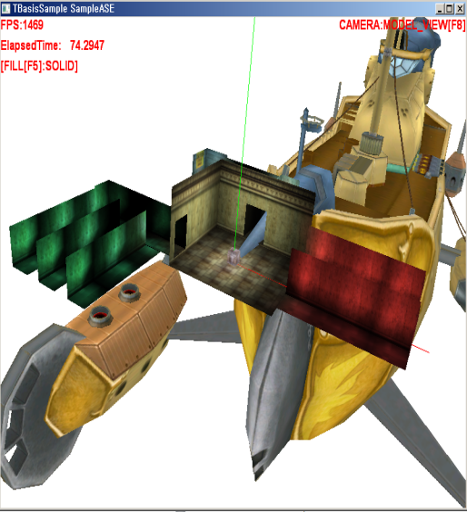

[ CODE 84- 1 ] 결과 화면

제 83 장 TMesh Converter

**1,TModel 클래스**

앞장에서 다루었던 ASE파일은 TMesh객체로 변환되었다. 그러나 ASE 파일 이외의 다른 3D 파일들도 지원하기 위해서 공통적으로 사용하는 기본 메쉬가 필요해 진다. 또한 각 정점들의 속성(위치,노말,컬러,텍스처좌표등)도 각 오브젝트들 마다 달리 정점들의 속성을 사용할 때가 있기 때문에 범용적으로 사용 할 수 있도록 변경되어야 한다. 이번장에서 추가한 class TModel;가 이 기능을 처리하는 객체이다. 다음은 class TModel;의 간단한 사용 예시이다.

Class TAseObj : public TModel;

Class TTbfObj : public TModel;

Class T3dsObj : public TModel;

TModel\* pModel0 = new TAseObj;

TModel\* pModel1= new TTbfObj;

TModel\* pModel2= new T3DSObj;

m\_pModelList.push\_back( pModel0);

m\_pModelList.push\_back( pModel1);

m\_pModelList.push\_back( pModel2);

for( int iObj=0; iObj < m\_pModelList.size(); iObj++ )

{

TModel\* pModel = (TModel\*)m\_pModelList [iObj];

pModel->Frame();

pModel->Render();

}

TModel객체는 TAseObj, TTbfObj, T3dsObj 클래스에 상속되어 있기 때문에 TModel 클래스의 가상 멤버 변수들을 재정의 하여 사용 할 수 있다. 이 객체는 가상함수로 다수의 함수가 정의되어 있기 때문에 각 오브젝트가 저장되어 있는 m\_pModelList를 순회하여 위의 코드와 같이 호출하여 자식 객체(TAseobj/TTbfObj/T3dsObj)의 Frame() / Render() 함수가 호출된다. bool TModel::Create 함수는 쉐이더 로딩 및 인풋 레이아웃을 생성하고 해당 파일을 로딩하여 class TMesh;로 변환하는 작업을 일괄 처리한다. ASE 파일의 내용을 버퍼에 저장하는 함수는 Load() 함수이며 이 함수는 파일의 전체를 라인 단위로 읽고 AseSectionHeaderTokens 리스트와 비교하여 분기하여 버퍼에 저장하게 된다. 다음은 TModel 클래스의 소스 코드이다.

#pragma once

#include "TMesh.cpp"

#include "TDxBuffer.h"

#include "TRender.h"

class TModel : public TRender

{

public:

TCHAR\_STRING m\_szName;

bool Create( ID3D11Device\* pd3dDevice,

ID3D11DeviceContext\* pImmediateContext,

const TCHAR\* strFileName,

const TCHAR\* strShaderName);

public:

virtual bool Init(){ return true; };

virtual bool Frame(){ return true; };

virtual bool Render(){ return true; };

virtual bool Release(){ return true; };

virtual bool ResetResource(){ return true; };

virtual bool Load( const TCHAR\* strFileName ){ return true; };

virtual bool Convert( ){ return true; };

public:

TModel(void);

virtual ~TModel(void);

};

[ CODE 85-0 ] class TModel; 헤더 파일

이전 장에서는 bool TAseObj::Create()함수에서 쉐이더를 로드하고 파일을 로드하여 버퍼에 저장하고 Convert()함수를 통하여 TMesh로 변환하였다.그러나 이번 장에서는 class TModel::Create()에서 대신 처리된다.이 함수는 모든 3D 파일들에 대해서 공통적으로 로드 및 생성하는 기능으로 사용될 것이다.

#include "TModel.h"

#include "TTexture.h"

#include "TTimer.h"

bool TModel::Create( ID3D11Device\* pd3dDevice, ID3D11DeviceContext\* pImmediateContext,

const TCHAR\* strFileName, const TCHAR\* strShaderName )

{

m\_pd3dDevice = pd3dDevice;

m\_pImmediateContext= pImmediateContext;

if( FAILED( LoadEffectFile( strShaderName) ))

{

return false;

}

if( FAILED( SetInputLayout() ))

{

return false;

}

if(!Init() )

{

return false;

}

CStopwatch stopwatch;

if(!Load( strFileName ) )

{

return false;

}

\_\_int64 qwElapsedTimeA = stopwatch.Now();

if( !Convert( ) )

{

return false;

}

\_\_int64 qwElapsedTimeB = stopwatch.Now()-qwElapsedTimeA;

return true;

}

TModel::TModel(void) { }

TModel::~TModel(void){ }

[ CODE 85-0 ] class TModel; 소스 파일

#### 1)TObject 객체

TModel 객체를 관리하는 클래스가 class TObject;이며 TModel::Create()함수를 TObject::Load()함수에서 호출하게 된다. 이때 다음처럼 Load()함수가 각기 다른 3D 객체들을 구분하여 할당하고 class TModel;객체로 통합 관리 될 수 있게 된다. 다음의 GetFileTypeID함수의 코드이다.

TModel\* GetFileTypeID( TCHAR\* pszFileName )

{

TCHAR szFileName[256];

TCHAR Drive[MAX\_PATH];

TCHAR Dir[MAX\_PATH];

TCHAR FName[MAX\_PATH];

TCHAR Ext[MAX\_PATH];

\_tsplitpath( pszFileName, Drive, Dir, FName, Ext );

Ext[4]= 0;

\_stprintf\_s( szFileName, \_T("%s%s"), FName, Ext );

TModel\* pModel=0;

if( !\_tcsicmp( Ext, \_T(".ASE") ) )

{

SAFE\_NEW( pModel, TAseObj );

return pModel;

}

if( !\_tcsicmp( Ext, \_T(".TBF") ) )

{

SAFE\_NEW( pModel, TbfObj );

return pModel;

}

return NULL;

}

아직은 ase 파일만을 다루고 있기 때문에 class TObject;가 TAseObj 객체로 할당 될 것이다. 하지만 이후에는 다수의 3D 포맷(TBF와 유사하게)들을 로드하고 관리하는 객체를 생성 및 구현하고 사용하게 될 것이다. 다음은 TObject클래스의 소스부분이다.

#pragma once

#include "TAseObj.h"

class TObject

{

public:

vector<int> m\_pModelList;

public:

bool Init();

bool Load( ID3D11Device\* pd3dDevice,ID3D11DeviceContext\* pImmediateContext,

const TCHAR\* strFileName,const TCHAR\* strShaderName );

bool Frame();

bool Render();

bool Release();

bool ResetResource();

void SetMatrix( D3DXMATRIX\* pWorld, D3DXMATRIX\* pView, D3DXMATRIX\* pProj );

public:

TObject(void);

~TObject(void);

};

[ CODE 85-0 ] class TObject; 헤더 파일

bool TObject::Load( ID3D11Device\* pd3dDevice,ID3D11DeviceContext\* pImmediateContext,

const TCHAR\* strFileName, const TCHAR\* strShaderName)

{

int iIndex = I\_ObjMgr.Load( pd3dDevice,pImmediateContext, strFileName, strShaderName );

if( iIndex >= 0 )

{

m\_pModelList.push\_back( iIndex );

}

return true;

}

[ CODE 85-0 ] bool TObject::Load()

bool TObject::Render()

{

for( int iObj=0; iObj < m\_pModelList.size(); iObj++ )

{

TModel\* pObj = I\_ObjMgr.GetPtr( m\_pModelList[iObj] );

\_ASSERT( pObj );

pObj->Frame();

pObj->Render();

}

return true;

}

[ CODE 85-0 ] class TObject; 헤더 파일

bool TObject::Release()

{

m\_pModelList.clear();

return true;

}

[ CODE 85-0 ] bool TObject::Release()

#### 2)TMesh 객체로 변환(Convert)

Struct Tmeshs는 템플릿 클래스로 확장하였다. 이는 정점의 속성(디폴트속성:PNCT\_VERTEX)이 다르게 선언할 필요가 있을 경우가 있기 때문이다. 예를 들어 노말매핑을 하기 위해서는 접선벡터의 성분이 추가되야 하는 경우일 것이다. 하지만 이 장에서는 디폴트 정점 속성을 사용할 것이다. 이전 장에서는 트라이 앵글 리스트를 구축하고 정점 버퍼만으로 랜더링하였다. 이는 정점 버퍼에 들어 있는 정점들이 중복된 정점이 들어 있다는 것이 되면 인덱스 버퍼를 사용하지 않고 랜더링하는 것 차체가 부담된다. 이번 장에서는 트라이 앵글 리스트르 구축하고 정점 버퍼 및 인덱스 버퍼를 생성하여 랜더링하고 있다. 이 작업은 TMesh 객체로 변환과 동시에 일어난다. 해당 함수는 IsEqulVertexList () 와 SetUniqueBuffer() 이다.

template< class T > struct TTri

{

T vVertex[3];

D3DXVECTOR3 vNormal;

int iSubIndex;

TTri( int Index ) : iSubIndex(Index) {}

TTri() : iSubIndex(-1) {}

};

template< class T > struct DescendingTriSort

{

bool operator()(TTri<T>& rpStart, TTri<T>& rpEnd)

{

return rpStart.iSubIndex < rpEnd.iSubIndex;

}

};

template< class T > struct IsTriangleSame

{

TTri<T> m\_Tri;

IsTriangleSame( TTri<T> data ) : m\_Tri(data) {}

bool operator()(TTri<T>& value)

{

return value.iSubIndex == m\_Tri.iSubIndex;

}

};

template <class T > class TMesh

{

public:

TCHAR\_STRING m\_strNodeName;

D3DXMATRIX m\_matInverse;

D3DXMATRIX m\_matWorld;

int m\_iNumFace;

int m\_iTexIndex;

T\_BOX m\_BBox;

public:

typedef vector<T> TVERTEX\_ARRAY;

TVERTEX\_ARRAY m\_VertexArray;

vector<DWORD> m\_IndexArray;

vector<TMesh<T>\*> m\_pSubMesh;

vector<TTri<T>> m\_TriList;

TDxBuffer m\_BufferVB;

TDxBuffer m\_BufferIB;

int IsEqulVertexList( TVERTEX\_ARRAY& VertexArray, T& Vertex );

int SetUniqueBuffer( vector <TTri<T>>& TriList, int iMtrl, int iStartTri );

public:

TMesh(void)

{

m\_iNumFace =0;

m\_iTexIndex =-1;

};

virtual ~TMesh(void){};

};

template <class T >

int TMesh<T>::IsEqulVertexList( TVERTEX\_ARRAY& VertexArray, T& Vertex )

{

for( int iVertex=0; iVertex < VertexArray.size(); iVertex++ )

{

if( VertexArray[iVertex] == Vertex )

{

return iVertex;

}

}

return -1;

}

template <class T >

int TMesh<T>::SetUniqueBuffer( vector <TTri<T>>& TriList, int iMtrl, int iStartTri )

{

int iNumFaces = TriList.size();

m\_VertexArray.reserve(iNumFaces\*3);

m\_IndexArray.reserve(iNumFaces\*3);

TTri<T> triSame( iMtrl );

if( iMtrl >= 0 )

{

iNumFaces = count\_if( TriList.begin(), TriList.end(), IsTriangleSame<T>(triSame) );

}

for( int iFace = 0; iFace < iNumFaces; iFace++ )

{

int iStartBuffer = iStartTri+iFace;

for( int iCnt = 0; iCnt < 3; iCnt++ )

{

int iPosReturn = IsEqulVertexList( m\_VertexArray, TriList[iStartTri+iFace].vVertex[iCnt] );

if( iPosReturn < 0 )

{

m\_VertexArray.push\_back(TriList[iStartBuffer].vVertex[iCnt]);

iPosReturn = m\_VertexArray.size()-1;

}

m\_IndexArray.push\_back( iPosReturn );

}

}

m\_iNumFace = iNumFaces;

return iNumFaces;

}

[ CODE 85-0 ] class TMesh<T>

트라이 앵글 리스트는 서브 매터리얼 인덱스를 기준으로 오름 차순 정렬되어 있다. 정렬은 SetTriangleList() 함수에서 처리하였다.

std::sort( pMesh->m\_TriList.begin(), pMesh->m\_TriList.end(), DescendingTriSort<PNCT\_VERTEX>());

서브매터리얼 사용시는 전체 트라이앵글 리스트에서 해당 매터리얼 인덱스를 사용하는 페이스들을 검색해야 하기 때문에 아래의 코드로 먼저 해당 매터리얼 인덱스를 사용하는 페이스 개수를 얻고 있다.

TTri<T> triSame( iMtrl );

if( iMtrl >= 0 )

{

iNumFaces = count\_if( TriList.begin(), TriList.end(), IsTriangleSame<T>(triSame) );

}

매터리얼을 사용하는 페이스 개수(iNumFaces)를 얻었으면 해당 매터리얼을 사용하는 트라이 앵글 리스트를 순회하면서 중복 되지 않도록 정점 배열에 추가하게 된다. 해당 매터리얼을 사용하는 트라이앵글 리스트는 전체 트라이 앵글 리스트가 오름차순 정렬되어 있기 때문에 해당 시작 위치만으로 리스트를 대체할 수 있게 된다. SetUniqueBuffer() 함수의 인자값을 보도록 하자. 여기서 iStartTri값이 정렬된 트라이 앵들 리스트에서 해당 매터리얼을 사용하는 트라이 앵글 리스트의 시작 순서( 인덱스) 가 된다.

vector <TTri<T>>& TriList 는 트라이 앵글 리스트의 주소

int iMtrl 매터리얼 인덱스,

int iStartTri 정렬된 트라이 앵글 리스트에서 검색할 시작 위치;

int iPosReturn = IsEqulVertexList( m\_VertexArray, TriList[iStartTri+iFace].vVertex[iCnt] );

m\_VertexArray배열에 추가되어 있는 모든 정점들과 TriList[iStartTri+iFace].vVertex[iCnt]의 정점을 비교하여 같은 정점이 들어 있으면 m\_VertexArray배열의 해당 인덱스를 반환하게 된다. 만약 같은 정점이 없다면 반환값=-1이 되며 이 경우는 m\_VertexArray의 마지막 위치에 정점을 추가한다.

m\_IndexArray.push\_back( iPosReturn );

template <class T >

int TMesh<T>::IsEqulVertexList( TVERTEX\_ARRAY& VertexArray, T& Vertex )

{

for( int iVertex=0; iVertex < VertexArray.size(); iVertex++ )

{

if( VertexArray[iVertex] == Vertex )

{

return iVertex;

}

}

return -1;

}

[ CODE 85-0 ] int TMesh<T>::IsEqulVertexList

struct PNCT\_VERTEX

{

D3DXVECTOR3 p;

D3DXVECTOR3 n;

D3DXVECTOR4 c;

D3DXVECTOR2 t;

bool operator == (const PNCT\_VERTEX & Vertex )

{

if(p == Vertex.p && n == Vertex.n && c == Vertex.c && t == Vertex.t )

{

return true;

}

return false;

}

};

[ CODE 85-0 ] struct PNCT\_VERTEX

iPosRetrun 값은 정점 배열(m\_VertexArray)에 해당 정점이 중복여부와 관계없이 항상 정점 인덱스가 된다. 정점의 비교는 정점의 속성들 모두가 같을 경우가 중복 정점이기 때문에 P3NC\_VERTEX 구조에 연산자 오버로딩을 추가하였다.

bool TAseObj::Convert( )

{

for( DWORD dwObject = 0; dwObject < m\_Parser.m\_pAseMesh.size(); dwObject++)

{

TMESH\_VERTEX\* pMesh = NULL;

SAFE\_NEW( pMesh, TMesh<PNCT\_VERTEX> );

pMesh->m\_matWorld= m\_Parser.m\_pAseMesh[dwObject]->m\_matWorld;// 월드행렬

pMesh->m\_iNumFace= m\_Parser.m\_pAseMesh[dwObject]->m\_iNumFace;// 전체페이스 갯수

pMesh->m\_strNodeName= m\_Parser.m\_pAseMesh[dwObject]->m\_strNodeName;

D3DXMatrixInverse( &pMesh->m\_matInverse, NULL, &pMesh->m\_matWorld );

int iRootMtrRef = m\_Parser.m\_pAseMesh[dwObject]->m\_iMtrlRef;

TMtrl\* pMtrl = NULL;

if(iRootMtrRef >= 0 && iRootMtrRef < m\_Material.size() ) {

pMtrl = &m\_Material[ iRootMtrRef ];

\_ASSERT( pMtrl );

}

if( pMesh->m\_iNumFace > 0 ) {

SetTriangleBuffer( pMesh, m\_Parser.m\_pAseMesh[dwObject],0xff );

if(pMtrl->m\_SubMaterial.size() <= 0 )

{

pMesh->SetUniqueBuffer( pMesh->m\_TriList, -1, 0 );

pMesh->m\_iTexIndex = GetMapID( pMtrl, ID\_TBASIS\_DI );

}else {

int iAddCount = 0;

for( int iSub = 0; iSub < pMtrl->m\_SubMaterial.size(); iSub++)

{

TMESH\_VERTEX\* pSubMesh = NULL;

SAFE\_NEW( pSubMesh, TMESH\_VERTEX);

iAddCount += pSubMesh->SetUniqueBuffer( pMesh->m\_TriList, iSub, iAddCount );

TMtrl\* pSubMtrl =&pMtrl->m\_SubMaterial[iSub];

\_ASSERT( pSubMtrl );

pSubMesh->m\_iTexIndex = GetMapID( pSubMtrl, ID\_TBASIS\_DI );

if(pSubMesh->m\_VertexArray.size() > 0 )

{

pMesh->m\_pSubMesh.push\_back(pSubMesh);

}

else

{

SAFE\_DEL(pSubMesh);

}

}

}

}

m\_pMesh.push\_back(pMesh);

}

return SetRenderBuffer();

}

[ CODE 102-00] Taseobj::Convert()

이전 장에서는 SetTriangleBuffer()함수의 작업 이후에 SetRenderBuffer()함수가 호출되어 정점버퍼를 생성하였다. 그러나 이번 장에서는 전체 TMesh 리스트의 모든 정점 및 인덱스 버퍼의 원시 데이터가 완성되면 일괄적으로 각 버퍼가 생성되도록 분리하였다.

bool TAseObj::SetRenderBuffer()

{

m\_iVertexSize = sizeof(PNCT\_VERTEX);

m\_iIndexSize = sizeof(DWORD);

for( DWORD dwObject = 0; dwObject < m\_pMesh.size(); dwObject++)

{

TMESH\_VERTEX\* pMesh = (TMESH\_VERTEX\*)m\_pMesh[dwObject];

if( pMesh->m\_pSubMesh.size() > 0)

{

for( DWORD dwSub = 0; dwSub < pMesh->m\_pSubMesh.size(); dwSub++ )

{

TMESH\_VERTEX\* pSubMesh = (TMESH\_VERTEX\*)pMesh->m\_pSubMesh[dwSub];

if( pSubMesh->m\_VertexArray.size() < 3 ) continue;

if( FAILED( pSubMesh->m\_BufferVB.Create( m\_pd3dDevice,m\_iVertexSize,

pSubMesh->m\_VertexArray.size(),&pSubMesh->m\_VertexArray.at(0),

D3D11\_BIND\_VERTEX\_BUFFER) ))

{

return false;

}

if( pSubMesh->m\_IndexArray.size() < 3 ) continue;

if( FAILED( pSubMesh->m\_BufferIB.Create( m\_pd3dDevice,m\_iIndexSize,

pSubMesh->m\_IndexArray.size(),&pSubMesh->m\_IndexArray.at(0),

D3D11\_BIND\_INDEX\_BUFFER) ))

{

return false;

}

}

}

else

{

if( pMesh->m\_VertexArray.size() < 3 ) continue;

if( FAILED( pMesh->m\_BufferVB.Create( m\_pd3dDevice,m\_iVertexSize,

pMesh->m\_VertexArray.size(),&pMesh->m\_VertexArray.at(0),

D3D11\_BIND\_VERTEX\_BUFFER) ))

{

return false;

}

if( pMesh->m\_IndexArray.size() < 3 ) continue;

if( FAILED( pMesh->m\_BufferIB.Create(m\_pd3dDevice,m\_iIndexSize,

pMesh->m\_IndexArray.size(),&pMesh->m\_IndexArray.at(0),

D3D11\_BIND\_INDEX\_BUFFER) ))

{

return false;

}

}

}

return true;

}

bool TAseObj::SetRenderBuffer()

이번장의 class Sample;에서 사용되고 있는 TObject객체의 사용은 m\_Object 인스턴스만으로 모든 ase 파일을 로드 및 랜더링하도록 하였다.( 다수의 TModel객체로 할당되어 관리됨.) 다수의 ase 파일을 통합적으로 m\_Object가 관리하게 되기 때문에 메니저의 성격을 갖게 된다. 그러나 class TObjectManager;가 이후에 별도로 사용될 것이다. 이렇게 구분하는 차이점은 먼저 TObject에 등록되는 오브젝트들(3D포맷들)은 성격이 같은 오브젝트들의 그룹을 의미한다. 예를 들어 화분이라는 객체는 물받이와 꽃, 물병등 다수의 객체가 모여서 구성될 것이다. 이런 부속물들은 동시에 이동 및 회전되어 배치되는 것이 보통일 것이다. 또한 화분처럼 그룹화된 객체들을 다시 단일 객체로 취급하여 관리하는 것이 오브젝트 메니저라 한다.

class Sample : public TBasisLib\_2

{

public:

TObject m\_Object;

이처럼 m\_Object는 내부적으로 TModel 객체를 생성하여 리스트로 관리하는 기능이 있기 때문에 다음처럼 Init()함수에서 다수의 오브젝트를 m\_Object.Load()함수를 사용하여 로드하여도 개별적인 오브젝트로 관리될 수 있게 된다.

bool Sample::Load()

{

m\_Object.Init();

CStopwatch stopwatch

if(!m\_Object.Load( GetDevice(),m\_pImmediateContext,

\_T("../../data/Obj/st02sc00.ase"),L"StaticASE.fx" ) )

{

return false;

}

\_\_int64 qwElapsedTimeA = stopwatch.Now();

if(!m\_Object.Load(GetDevice(),m\_pImmediateContext, \_T("../../data/Obj/MultiCameras.ase"), L"StaticASE.fx" ) )

{

return false;

}

\_\_int64 qwElapsedTimeB = stopwatch.Now()-qwElapsedTimeA;

if(!m\_Object.Load(GetDevice(), m\_pImmediateContext,\_T("../../data/Obj/box.ase"), L"StaticASE.fx" ) )

{

return false;

}

\_\_int64 qwElapsedTimeC = stopwatch.Now()-qwElapsedTimeA-qwElapsedTimeB;

TCHAR strMessage[MAX\_PATH]={0,};

\_stprintf( strMessage, \_T("\nLoading time=\t%I64d \t%I64d \t%I64d \t%I64d"), qwElapsedTimeA, qwElapsedTimeB, qwElapsedTimeC,

qwElapsedTimeA+qwElapsedTimeB+qwElapsedTimeC);

OutputDebugString( strMessage );

m\_bCompletionData = true;

m\_LoadCallback.EndThread();

return true;

}

[ CODE 85-1 ] bool Sample::Load()

제 84 강 Object Animation

**1,ASE Export 대화창**

이전 장에서 3DS Max 파일 메뉴에서 ASEII 익스포터 대화창의 간단한 사용방법을 알아 보았었다. 이 장에서는 애니메이션의 정보가 출력되어야 하기 때문에 반드시 Output Opoions 그룹에서 Transform Animation Keys 체크 버튼이 선택 되어 있어야 한다. 또한 Controller Output 그룹란에서 보면 UseKey 와 ForceSample는 각각 키 프레임 애니메이션과 샘플링 애니메이션을 구분하는 것으로 [ 그림 84-0 ]처럼 Force Sample가 선택되고 Controllers=30일 경우는 30프레임 단위로 애니메이션 정보를 샘플링 하여 출력하는 것을 나타낸다.

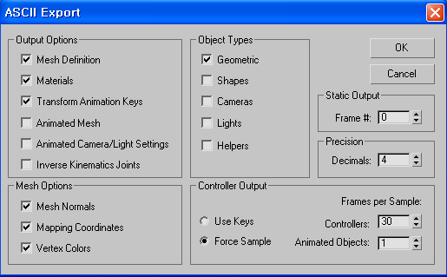

[ 그림 84-0 ] ASEII 파일 출력 화면

#### 1)Animation

오브젝트 애니메이션을 구현하려면 먼저 개념적인 사항부터 살펴봐야 한다. 애니메이션을 프로그램적으로 살펴보면 지정된 시간 혹은 프레임 진행 동안 행렬의 정보가 달라져서 객체에 적용되는 것을 말한다. 한가지 예로 설명하면 원점에 위치된 박스가 일정 시간 이후에 특정 위치로 이동하거나 회전 및 신축이 적용될 때 애니메이션 오브젝트라고 한다. 앞장에서는 정적인 오브젝트만을 다루고 있었다.

이는 시간이 변해도 오브젝트의 위치 및 회전/신축의 변화가 없다는 것을 뜻하며 동적인 오브젝트라는 것이 애니메이션 오브젝트라고 보면 된다. 정적인 오브젝트의 최종 행렬은 모든 프레임에서 동일한 계산 결과를 갖고 오거나 변화하지 않는다고 볼 때 동적인 애니메이션과 계산적으로 달라지는 것은 최종행렬의 변화일 것이다. 월드행렬을 만들기 위해선 각종 행렬의 결합으로 한 개의 행렬을 만들어 적용하게 된다. 이를 수식으로 보면 다음과 같다.

최종 행렬 = 스케일 행렬 \* 회전 행렬 \* 이동 행렬

최종 월드 정점 = 로칼 정점 \* 최종 행렬

보통의 애니메이션 오브젝트는 정해진 구간 및 시간 동안을 반복하거나 1회만 처리하는 형태를 갖고 있다. 소모성 이펙트 경우는 1회만 랜더링 되고 지정된 이벤트가 실행될 때 다시 1회 반복하게 된다. 이러한 동작들은 공격동작이나 폭파 이펙트 등이 될 것이다. 그러나 지속적으로 반복되는 동작들은 걷기 및 뛰기 / 숨 시기 동작 등이 있다. 오브젝트 애니메이션과 캐릭터 애니메이션으로 구분하지만 그 개념은 동일하다.

박스 오브젝트가 정해진 시간에 0프레임에서 100프레임까지 Y축으로 회전을 반복한다면 이를 적용하기 위해서 매 프레임마다 회전이 적용된 행렬을 만들면 될 것이다. 그러나 보통은 3D 모델링 툴(맥스 및 마야)에서 작성된 오브젝트의 정보를 파일로 출력하고 이를 다시 시스템에서 로딩 후 출력 정보에 따라 적용하면서 애니메이션 한다.

이렇게 출력되는 정보는 일정한 포맷을 갖고 있으며 앞장에서는 ASE 포맷을 살펴 보았다. 그러나 정적인 오브젝트만 다루었기 때문에 동적인 애니메이션 정보를 처리 할 수 없었다. 이 장에서는 애니메이션 정보를 추가로 로딩하고 분석하여 애니메이션으로 구현하는 것에 초점을 맞추겠다. 먼저 애니메이션을 구현하기 위해선 일정한 시간 및 구간 프레임의 정보를 알고 있어야 한다. 이는 Ase포맷에 출력되어 있는 Scene 정보에 해당한다. 앞장에서 살펴 보았지만 다시 한번 더 보면 다음과 같다.

1초당 돌려야 하는 프레임 = 1프레임의 경과 시간 \* SCENE\_FRAMESPEED;

1초당 돌려야 하는 틱 = 1프레임의 경과 시간 \* SCENE\_FRAMESPEED \* SCENE\_TICKSPERFRAME;

m\_fTickFrame += g\_fSecPerFrame \* m\_fFrameSpeed \*m\_fTickPerFrame;

if( m\_fTickFrame >= m\_fLastFrame \* m\_fTickPerFrame /\*마지막 프레임 틱수\*/)

{

m\_fTickFrame = 0.0f;

}

이 코드는 마지막 프레임까지 시간이 경과되었다면 다시 시작 프레임부터 반복하는 애니메이션을 뜻하며 프레임 구간을 정해진 시간으로 일정하게 처리되고 있다. 만약 0 ~ 100프레임의 시작 프레임과 마지막 프레임을 갖고 있다면 보통 1초에 진행되는 프레임은 보통 30프레임 정도가 되며 1프레임은 160 틱을 사용한다.

결국 0틱에서 16000틱의 시간은 0~100프레임이 되면 약 3.3초 동안의 시간이 걸린다. 엔진 시스템에서 초당 프레임을 계산하고 있기 때문에 흘러가는 시간에 따라 특정한 틱에 해당하는 행렬정보를 얻고 최종행렬로 만들어 적용하면 된다. ASE 파일에 출력된 애니메이션 정보를 보도록 하자.

\*TM\_ANIMATION {

\*NODE\_NAME "Box01"

\*CONTROL\_POS\_TRACK {

\*CONTROL\_POS\_SAMPLE 0 0.0000 0.0000 0.0000

\*CONTROL\_POS\_SAMPLE 4800 10.0000 0.0000 0.0000

\*CONTROL\_POS\_SAMPLE 9600 -10.0000 0.0000 0.0000

\*CONTROL\_POS\_SAMPLE 14400 0.0000 0.0000 0.0000

}

}

\*MATERIAL\_REF 0 이 출력될 자리에 TM\_ANIMATION 문자열이 등장하고 각 이동 및 회전/신축 행렬정보가 정해진 시간(틱)의 정보와 같이 출력되어 있다. 모든 오브젝트가 무조건 이동/회전/신축 정보가 포함되어 있는 것은 아니며 출력되어 있는 정보만을 사용하여 최종 애니메이션 행렬을 만들면 된다. NOTE\_TM의 월드 행렬정보는 상속관계의 애니메이션일 경우는 부모의 행렬이 곱해져 있는 행렬이 된다

.

|  |  |
| --- | --- |
| 상속관계가 없는 오브젝트 | \*GEOMOBJECT {  \*NODE\_NAME "Box01"  \*NODE\_TM {…… } |
| 상속관계가 있는 오브젝트 | \*GEOMOBJECT {  \*NODE\_NAME "Box01"  \*NODE\_PARENT "Dummy01"  \*NODE\_TM {…… } |

[ 표 84-0 ] ASE 파일의 상속관계

NODE\_TM {.... }에 월드 행렬이 다음과 같이 출력되어 있다면 DX 행렬로 변환해 보면 다음과 같다.

|  |  |  |  |  |  |  |  |  |
| --- | --- | --- | --- | --- | --- | --- | --- | --- |
| ASE World Matrix | | | |  | D3DXMATRIX | | | |
| \*TM\_ROW0 | 0.4179 | 0.0000 | 0.0000 | => | 0.4179 | 0.0000 | 0.0000 | 0.0000 |
| \*TM\_ROW1 | 0.0000 | 0.4288 | 0.2627 | 0.0000 | 0.3018 | -0.3732 | 0.0000 |
| \*TM\_ROW2 | 0.0000 | -0.3732 | 0.3018 | 0.0000 | 0.2627 | 0.4288 | 0.0000 |
| \*TM\_ROW3 | 0.0000 | 0.0000 | 0.0000 | 0.0000 | 0.0000 | 0.0000 | 1.0000 |

애니메이션을 처리하기 위해선 이 행렬정보를 그대로 사용하는 것은 잘못된 것이다. 이유는 다음처럼 ASE에 출력된 월드 행렬은 이미 부모의 행렬이 곱해져 있기 때문이다.

“ASE에 출력된 월드 행렬 = 자체 월드 애니메이션 행렬 \* 부모 애니메이션 행렬;

그렇기 때문에 오브젝트가 부모가 존재할 경우 ASE 출력된 월드 행렬에 부모의 역 행렬을 곱해서 자체 월드 행렬로 만들어 놓고 사용한다.

ASE 출력된 월드 행렬 = 오브젝트 월드 행렬 \* 부모 오브젝트 월드 행렬;

오브젝트 월드 행렬 = ASE에 출력된 월드 행렬 \* 부모 오브젝트 월드 행렬의 역 행렬;

이렇게 모든 오브젝트는 오브젝트 월드 행렬을 사전에 만들어 놓아야 하며 모든 상속관계(부모 및 자식 오브젝트)에 있는 오브젝트는 부모 오브젝트부터 자식 오브젝트 순으로 차례로 시간의 변화에 따른 애니메이션 행렬이 매 프레임 계산되어야 한다.

#### 2)NOTE\_TM

앞에서는 NODE\_TM에 있는 Row0 ~ Row3까지을 읽어서 월드 행렬로 변환하였다. 하지만 애니메이션 오브젝트를 위해서는 분해된 행렬정보가 있어야 하며 이 정보들은 다음과 같이 ASE 파일에 월드 행렬의 분해된 행렬을 구성할 수 있는 정보들이 출력되어 있다. 각 분해된 정보를 사용하여 이동/회전/신축 행렬이 만들어 지면 다시 이들을 곱하여 결합하면 월드 행렬이 된다. 이는 월드 행렬에서 분해된 정보이기 때문에 당연한 것이다.

월드 행렬 = 분해된 신축 행렬 \* 분해된 회전 행렬 \* 분해된 신축 행렬

\*NODE\_TM {

\*NODE\_NAME "Box01"

\*INHERIT\_POS 0 0 0

\*INHERIT\_ROT 0 0 0

\*INHERIT\_SCL 0 0 0

\*TM\_ROW0 1.0000 0.0000 0.0000

\*TM\_ROW1 0.0000 1.0000 0.0000

\*TM\_ROW2 0.0000 0.0000 1.0000

\*TM\_ROW3 0.0000 0.0000 0.0000

**\*TM\_POS 0.0000 0.0000 0.0000** // 이동 벡터값

**\*TM\_ROTAXIS 0.0000 0.0000 0.0000**// 임의의 축에 대한 회전 축

**\*TM\_ROTANGLE 0.0000** // 임의의 축에 대한 회전량

**\*TM\_SCALE 1.0000 1.0000 1.0000** // 스케일 벡터값

**\*TM\_SCALEAXIS 0.0000 0.0000 0.0000** // 스케일 회전축

**\*TM\_SCALEAXISANG 0.0000** // 임의의 축에 대한 스케일 회전량

}

**3,이동 행렬 계산**

월드 행렬을 분해한 이동 행렬값은 \*TM\_ROW3 값과 동일한 값이 계산 되어 진다. 이는 행렬에서 이동 값이 위치하는 행렬의 성분(\_41,\_42,\_43)을 출력한 것이기 때문이다.

|  |  |  |  |  |
| --- | --- | --- | --- | --- |
| 위치값 | | X | Z | Y |
| \*TM\_POS |  | 0.0000 | 0.0000 | 0.0000 |

[ 표 84-1 ] 이동 행렬 정보

D3DXMATRIX matPosition;

D3DXVECTOR3 vVector;

m\_Parser.GetData ( \_T("TM\_POS "), &vVector, ASE\_VECTOR\_DATA ); //z 와 y 성분이 바뀌어 저장됨.

D3DXMatrixIdentity(&matPosition);

matPosition.\_41 = vVector.x; matPosition.\_42 = vVector.y; matPosition.\_43 = vVector.z;

\*TM\_POS 벡터(vVector)을 로드하고 이동행렬을 만들기 위해서는 단위행렬의 \_41, \_42, \_43 성분에 vVector을 대입하면 된다. 또한 직접 단위행렬에서 이동행렬이 만들어 지는 D3DXMatrixTranslation()함수를 사용하여도 된다.

D3DXMatrixTranslation (&matPosition, vVector.x, vVector.y, vVector.z );

**4,회전 행렬 계산**

분해된 회전 정보는 임의의 회전축(Rotation Axis)과 회전각(Rotation Angle)으로 출력되어 있기 때문에 임의의 축에 대한 회전 행렬 계산 공식을 직접 사용하여 만들거나 D3DX 메소드들을 사용하여 회전 행렬을 만들 수 있다.

|  |  |  |  |  |
| --- | --- | --- | --- | --- |
| 임의의 축과 회전량 | W(Angle) | X | Z | Y |
| \*TM\_ROTAXIS |  | 0.0000 | 0.0000 | 0.0000 |
| \*TM\_ROTANGLE | 0.0000 |  |  |  |

[ 표 84-2 ] 회전 행렬 정보

D3DXMATRIX matRotation;

D3DXVECTOR3 vAxis;

float fAngle;

m\_Parser.GetData( \_T("TM\_ROTAXIS "), &vAxis, ASE\_VECTOR\_DATA );

m\_Parser.GetData( \_T("TM\_ROTANGLE "), &fAngle, ASE\_FLOAT\_DATA );

D3DXMatrixRotationAxis( &matRotation, &vAxis, fAngle ); // 임의의 축에서 행렬로 변환

다음과 같이 사원수를 사용하는 방법도 있으며 이 방법은 트랙들 과의 회전 보간 시에 사용된다.

D3DXQUATERNION qRotatin;

D3DXQuaternionRotationAxis( &qRotation, &Axis, fAngle ); //임의의 축에서 사원수 변환

D3DXMatrixRotationQuaternion( &matRotation, &qRotation );// 사원수에서 행렬로 변환.

**5,신축 행렬 계산**

마지막으로 신축 행렬의 계산은 다음처럼 3가지의 정보를 사용하여 만들어 진다. 이는 스케일 벡터값, 회전 축, 회전량(Scale Axis Angle)이다. 출력정보는 이동과 회전이 동시에 출력된 형태와 같으므로 다음과 같이 로드할 수 있을 것이다.

|  |  |  |  |  |
| --- | --- | --- | --- | --- |
|  | W(Angle) | X | Z | Y |
| **\*TM\_SCALE** |  | 0.0000 | 0.0000 | 0.0000 |
| **\*TM\_SCALEAXIS** |  | 0.0000 | 0.0000 | 0.0000 |
| **\*TM\_SCALEAXISANG** | 0.0000 |  |  |  |

[ 표 84-3 ] 신축 행렬 정보

D3DXMATRIX matScale;

D3DXVECTOR3 vVector;

m\_Parser.GetData( \_T("TM\_SCALE "), &vVector, ASE\_VECTOR\_DATA ); //z 와 y 성분이 바뀌어 저장됨.

D3DXMatrixScaling(&matScale, vVector.x, vVector.y, vVector.z );

D3DXMATRIX matRotation;

D3DXVECTOR3 vAxis;

float fAngle;

m\_Parser.GetData( \_T("TM\_SCALEAXIS "), &vAxis, ASE\_VECTOR\_DATA );

m\_Parser.GetData( \_T("TM\_SCALEAXISANG "), &fAngle, ASE\_FLOAT\_DATA );

D3DXMatrixRotationAxis( &matRotation, &vAxis, fAngle ); // 임의의 축에서 행렬로 변환

스케일에 회전이 적용되어 있다는 것이 다소 의아해 할 수도 있겠지만 위의 스케일 벡터는 고정축에 대한 스케일벡터가 저장되어 있기 때문에 그대로 적용하게 되면 고정축 스케일만이 적용된다. 하지만 임의의 축(고정축이 아닌)에 대한 스케일을 적용하기 위해서는 회전과 관계되는 정보도 필요하게 되는 것이다. 이를 임의의 축에 대한 스케일 이라고 한다.

임의의 축이라는 것이 회전을 포함하고 있기 때문에 임의의 축을 행렬로 변환될 수 있다. 이후 고정축 스케일 값을 적용하게 되면 고정축이 이미 회전된 이후에 스케일이 적용되는 문제가 발생한다. 그렇기 때문에 임의의 축 행렬을 빼주어(역행렬을 곱함) 고정축으로 복원한 뒤에 스케일 값을 적용(단위행렬에 스케일 성분만 적용된 행렬)할 수 있다. 하지만 임의의 축에 대한 스케일을 원하는 것이기 때문에 다시 임의의 축 회전을 마지막으로 적용하여 임의의 축에 대한 스케일 행렬을 만들 게 된다. 회전된 이후에 스케일의 적용이라는 것은 임의의 축과 정규 기저 축(x,y,z축)들 중에서 적어도 한 축이 일치하는 것을 의미한다. 결과 적으로 임의의 축으로 스케일을 부여한다는 것은 정규 기저 축을 회전한 뒤에 스케일을 부여한다는 것이 된다.

임의의 축에 대한 스케일 (Arbitrary scale for the axis)에 대한 스케일 행렬을 만드는 공식은 다음과 같다.

**(1)회전 변환이 단위 행렬일 경우**

만약 가 단위 행렬일 경우는 임의의 회전축이 없다는 것이기 때문에 임의의 축에 대한 회전 정보를 사용하지 않고도 vVector값을 행렬로 변환하여 사용하면 된다. 또한 이를 사원수 내지는 행렬로 변환하여도 단위 사원수 및 단위 행렬이 되어 결과는 같게 된다.

**(2)회전 변환이 단위 행렬이 아닐 경우**

임의의 축에 대한 회전 값이 단위 행렬이 아닐 경우가 위에서 설명한 임의의 축에 대한 스케일에 해당되면 회전된 상태에서 스케일 값이 적용된 스케일 행렬을 얻어야 한다. 임의의 축에 대한 회전행렬을 만들 때와 같이 일단은 고정 축에 일치시켜야 하기 때문에 가장 먼저 스케일 회전행렬의 역 행렬을 곱하게 된다.

이후 고정축 스케일 벡터값을 행렬로 변환하여 곱해부며 마지막으로 임의의 축에 대한 회전을 다시 곱하여 임의의 축에 대한 스케일 행렬을 완성하게 된다.

D3DXMATRIX matRotationInv;

D3DXMatrixRotationAxis( &matRotation, &vAxis, fAngle );

D3DXMatrixInverse(&matRotationInv, NULL, &matRotation );

matScale = matRotationInv \* matScale \* matRotation;

**(3)이동 행렬 정보**

CONTROL\_POS\_TRACK {…}에 출력되어 있는 정보는 이동에 관련된 행렬정보를 갖고 있으며 4\*4행렬을 사용할 때 \_41, \_42,\_43 성분에 대응한다.. 이동행렬을 만들기 위해선 벡터 값만 있어도 가능하기 때문에 출력된 내용을 보면 1개의 벡터 값만으로 정해진 시간과 같이 출력되어 있다

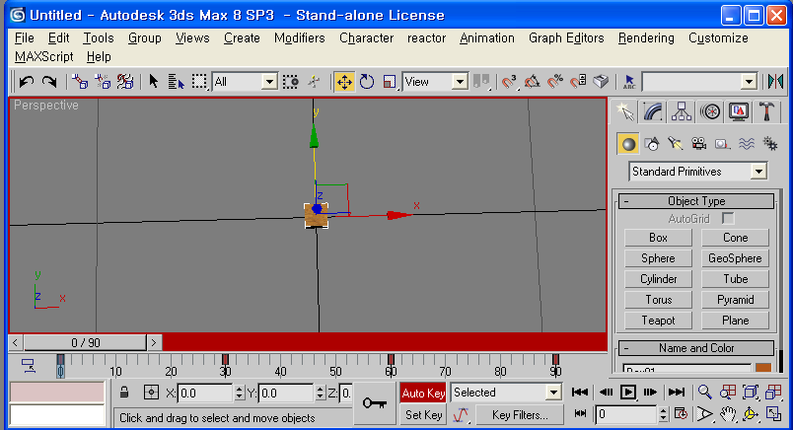

[ 그림 84-1 ] 이동행렬만 적용된 박스 애니메이션

0 Tick ~ 14400 Tick까지의 정보가 출력되어 있기 때문에 시작 프레임(0)에서 부터 마지막 프레임(90)의 전체 프레임에 대한 애니메이션 정보를 출력하고 있다. 또한 애니메이션에서 30프레임 간격으로 애니메이션 키를 설정하였기 때문에 아래의 그림처럼 30프레임 단위로 애니메이션 정보를 출력하였다. 이때 30프레임 단위로 되어 있는 키 방식만 출력하여 애니메이션 하는 방식을 키 프레임 에니메이션이라고 하며 임의의 프레임 단위로 출력하여 애니메이션하는 방식을 샘플링 에니메이션 방식이라고 한다. 샘플링 방식에서는 키가 소멸되어 정상적인 애니메이션이 되지 못하는 경우가 있기 때문에 반드시 주의해야만 한다. [그림 84-1]박스 애니메이션에서 만약에 샘플링 방식(4프레임 단위)로 출력하게 되면 실제 키에 해당하는 30프레임 정보가 소멸된다. 출력 트랙 정보는 28프레임(4\*7)과 32프레임(4\*8) 트랙이 출력되기 때문이다. 이러한 문제는 30프레임에 X=10.0f 만큼 이동되어야 하나 28프레임과 32프레임을 사용하여 보간한 결과값이 4800Tick에서 10.0f가 아닐 수 있다는 것으로 실제 애니메니션과 동일한 애니메이션을 할 수 없게 된다. 그렇기 때문에 보통 샘플링 방식을 사용할 경우는 1프레임 단위로 샘플링하여 애니메이션함으로써 키가 소멸되는 문제를 방지하게 된다.([그림 84-1]은 예외적으로 30프레임 단위로 키가 있는 것을 알고 있기 때문에 샘플링 방식이지만 30프레임 단위로 출력한 것이다. ) 출력된 파일의 \*TM\_ANIMATION {…}을 살펴보면 실제 데이터 정보는 다음과 같이 해석하면 된다.

|  |  |  |  |  |
| --- | --- | --- | --- | --- |
| 출력 형태 정보 | 시간 정보 | 위치 정보 | | |
| 샘플링 방식 | 시간(Tick) | X 위치 | Z 위치 | Y 위치 |
| \*CONTROL\_POS\_SAMPLE | 0 | 0.0000 | 0.0000 | 0.0000 |
| \*CONTROL\_POS\_SAMPLE | 4800 | 10.0000 | 0.0000 | 0.0000 |
| \*CONTROL\_POS\_SAMPLE | 9600 | 20.0000 | 0.0000 | 0.0000 |
| \*CONTROL\_POS\_SAMPLE | 14400 | 30.0000 | 0.0000 | 0.0000 |

[ 표 84-4 ] 이동 행렬 정보

[ 표 83- 0 ]은 1 초당( 30프레임) X축으로만 10만큼 이동하는 애니메이션 정보이며 중간 시간에 해당하는 위치값은 보간을 통하여 계산해야 한다. 2 개의 3D 벡터간의 선형보간(linear interpolation)하는 함수는 다음과 같다.

D3DXVECTOR3 \*D3DXVec3Lerp(

    D3DXVECTOR3 \*pOut, // 보간이 완료된 정점 위치

    CONST D3DXVECTOR3 \*pV1, // 보간 시작 정점 위치

    CONST D3DXVECTOR3 \*pV2, // 보간 마지막 정점 위치

    FLOAT s // 시간( 0.0f ~ 1.0f )

);

이 함수는 식에 근거해 선형 보간을 실행한다. 반환 값은 pOut 파라미터의 반환 값과 같다. 따라서,D3DXVec3Lerp 함수를 다른 함수의 인수로서 사용할 수 있다. 또한 s 는 pV1과 pV2벡터간을 선형 보간 하는 파라미터이다.

D3DXVECTOR3 vResultVector;

D3DXVECTOR3 vP1 = D3DXVECTOR3( 0.0f, 0.0f, 0.0f );

D3DXVECTOR3 vP1 = D3DXVECTOR3( 100.0f, 0.0f, 0.0f );

D3DXVec3Lerp( & vResultVector, &vP1, &vP2, 0.5f );

위 문장은 vP1과 vP2사이에서 0.5f의 s 값을 사용했기 때문에 0 + 0.5f( 100-0 )의 수식이 되어 50이라는 결과가 된다. 보통 s값의 범위를 0 ~ 1로 제한하여 사용하며 0일 경우는 vP1의 위치가 되고 1일 경우는 vP2값이 되며 그 이외의 값은 두 벡터의 중간 값에 해당한다. 결국 두 벡터의 중간 값을 보간 하는 것이 된다. 그럼 실제 소스를 살펴보도록 하자.

D3DXMATRIX matPos = pGroup->m\_matWorldTrans;

TsAnimTrack\* pStartTrack = NULL;

TsAnimTrack\* pEndTrack = NULL;

D3DXVECTOR3 Trans(matPos.\_41, matPos.\_42, matPos.\_43 );

if( pGroup->m\_pPosTrack.size() )

{

if( GetAnimationTrack( fCurrentTick, pGroup->m\_pPosTrack,

&pStartTrack, &pEndTrack ) )

{

Trans = pStartTrack->vVector;

fStartTick = pStartTrack->iTick;

}

if( pEndTrack )

{

fEndTick = pEndTrack->iTick;

float s = ( fCurrentTick - fStartTick ) / ( fEndTick - fStartTick ) ); ;

D3DXVec3Lerp( &Trans, &Trans,&pEndTrack->vVector, s );

}

D3DXMatrixTranslation(&matPos, Trans.x, Trans.y, Trans.z);

}

위 코드에서 GetAnimationTrack()함수는 현재 보간 되어서 계산되어야 할 샘플링 트랙을 리턴해 주는 기능을 하며 pGroup->m\_pPosTrack에는 포지션 샘플링 리스트가 연결되어 있다. 결국 현재 보간해야 할 틱을 포함하고 있는 두 개의 트랙을 사용하여 보간 하게 되며 그 결과를 통하여 최종 이동행렬을 완성하게 된다. 만약 다음 샘플링 트랙이 존재하지 않을 경우는 보간할 대상이 없기 때문에 현재의 벡터 값을 그대로 사용하며 된다.

s 값은 다음의 공식을 사용하여 계산된다.

GetAnimationTrack 함수는 현재 시간(틱)을 기준으로 보간 해서 사용할 트랙(시작 및 마지막)을 찾는 함수로서 시작 프레임을 찾을 경우 true, 그렇지 않을 경우 false를 리턴 한다. 시작 프레임은 전체 트랙 리스트 중에 fFrame 보다 큰 Tick을 갖고 있는 트랙은 마지막 트랙으로 fFrame 보다는 작지만 전체 트랙리스트 중에서 가장 큰 트랙을 시작 트랙으로 반환한다.

bool TcObject::GetAnimationTrack( float fCurrentTick, vector<TsAnimTrack\*> pTrackList,

TsAnimTrack\*\* pStartTrack, TsAnimTrack\*\* pEndTrack )

{

for( DWORD dwTrack = 0; dwTrack < pTrackList.size(); dwTrack++ )

{

TsAnimTrack \*pTrack = pTrackList[dwTrack];

\_ASSERT( pTrack );

// fFrame 보다 큰Tick 트랙이 있다면 이전 트랙을넘겨주어야 하기 때문에 break한다.

if( pTrack->iTick > fFrame )

{

\*pEndTrack = pTrack;

break;

}

// 현 프레임 보다 큰 값이 없다면. 가장 시간 경과가 오래된 것을 사용한다.

\*pStartTrack = pTrack;

}

return ( \*pStartTrack != NULL ) ? true : false;

}

[ CODE 82-0 ] 보간에 사용 될 애니메이션 트랙 검색

**(3)회전 행렬 정보**

출력된 파일의 \*TM\_ANIMATION {…}을 살펴보면 실제 데이터 정보는 다음과 같이 해석하면 된다.

|  |  |  |  |  |  |
| --- | --- | --- | --- | --- | --- |
| 출력 형태 정보 | 시간 정보 | 회전 정보( 임의의 축과 회전각 ) | | | |
| 샘플링 방식 | 시간(Tick) | X 회전 축 | Z 회전 축 | Y 회전 축 | 회전 값(라디안) |
| \* CONTROL\_ROT\_SAMPLE | 0 | 0.0000 | 0.0000 | -1.0000 | 0 |
| \* CONTROL\_ROT\_SAMPLE | 4800 | 0.0000 | 0.0000 | -1.0000 | 3.1416 |
| \* CONTROL\_ROT\_SAMPLE | 9600 | 0.0000 | 0.0000 | -1.0000 | 1.5708 |
| \* CONTROL\_ROT\_SAMPLE | 14400 | 0.0000 | 0.0000 | -1.0000 | 1.5708 |

[ 표 84-5 ] 회전 행렬 정보

\*TM\_ANIMATION {

\*NODE\_NAME "Box01"

\*CONTROL\_ROT\_TRACK {

\*CONTROL\_ROT\_SAMPLE 4800 0.0000 0.0000 1.0000 3.1416

\*CONTROL\_ROT\_SAMPLE 9600 0.0000 0.0000 1.0000 1.5708

\*CONTROL\_ROT\_SAMPLE 14400 0.0000 0.0000 1.0000 1.5708

}

}

위 코드에는 보면 0틱의 정보가 존재하지 않는다. 이는 0 ~ 4800 Tick까지는 회전의 변화가 없다는 것을 의미한다. 샘플링 방식으로 트랙의 정보가 출력될 때는 이전 프레임과 현재 프레임의 사원수를 나누어 단위 사원수가 아닐 경우만 사원수를 임의의 축 정보로 변환하여 출력된다. 단, 시작 프레임(보통 0프레임)은 비교 대상이 없기 때문에 단위 사원수가 아닌 경우만 출력된다.) 이는 1프레임 단위로 샘플링하여 트랙 정보를 출력 하더라도 시작 프임을 제외한 다른 프레임에서는 이전 프레임과 현재 프레임의 차이가 없다면 출력 되지 않는 다는 것을 뜻한다. 만약 회전 트랙 정보가 존재하지 않을 경우는 NODE\_TM에 출력되어 있는 분해되어 있는 월드행렬의 회전 사원수를 그대로 사용하거나 행렬로 변환하여 사용하면 된다. 그러나 회전 트랙이 존재할 경우는 분해된 회전 사원수는 시작 프레임이 단위 사원수일 경우만 제외하고 사용되지 않는다. 결과적으로 0~ 4800틱 사이에서는 월드 행렬의 분해된 회전 정보가 단위 사원수이든 아닌든 상관없이 시작 프레임의 회전 사원수와 4800틱의 사원수를 보간하여 사용하면 된다.

Quat prevQ.Identity();

for (t=start; t<=end; t+=delta)

{

tm = node->GetNodeTM(t) \* Inverse(node->GetParentTM(t));

decomp\_affine(tm, &ap);

Quat q = ap.q / prevQ;

prevQ = ap.q;

if (q.IsIdentity())

{

continue;

}

fprintf(pStream, "%s\t\t\t%s %d\t%s\n",indent.data(),ID\_ROT\_SAMPLE,t,Format(q));

}

[ CODE 82-0 ] ASE 파일을 출력하는 Max Exporter 실제 구현된 코드( 회전 트랙 )

CONTROL\_ROT\_SAMPLE 정보에 출력되어 있는 값을 보면 4개의 실수 값이 있으며 이는 임의의 축에 대한 정보를 의미하며 앞의 x,y,z는 회전축 벡터 값을 마지막 실수는 회전 값을 나타낸다. 프로그램적으로 처리할 때는 보통 사원수로 변환하여 사원수 보간을 통하여 구면선형보간(Spherical Linear Interpolation (SLERP))하게 된다.

**6,사원수 보간 (Quaternion Interpolation)**

* Linear Interpolation (LERP) :
* Spherical Linear Interpolation (SLERP)
* Spherical Cubic Interpolation (SQUAD)

#### 1)사원수 선형 보간( Linear Interpolation (LERP) )

사원수의 러프(LERP) 보간은 두 사원수 사이에서 선형적으로 보간되는 것으로 두 사원수( q1,q2)가 있을 때 다음과 같이 보간된다.

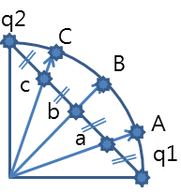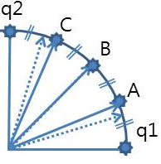

[ 그림 84-2 ] 선형보간(LERP)과 구면 선형보간(SLERP)

[ 그림 84-2 ] 왼쪽 그림이 사원수 선형 보간이며 q1에서 q2를 잇는 직선상에서 a,b,c로 3등분 보간 된 것이다. 이때 a,b,c는 정규화되지 않았기 때문에 정규화를 하면 A,B,C로 구면 상에 위치하게 된다.

그러나 q1->A, A->B, B->C, C->q2를 잇는 호의 길이는 일정하지 않는 문제가 발생한다. 이는 직선상에서 더 많이 세분화하면 q1과 q2 위치에는 간격이 조밀해지고 가운데 부분은 넓어지게 되어 일정한 간격으로 보간 되지 않게 된다. 이를 해결하는 방법이 구면 선형 보간(SLERP)이며 이는 [ 그림 84-2 ] 오른쪽 그림처럼 호의 길이가 일정하게 보간 되어 진다.

#### 2)사원수 구면 선형 보간( Spherical Linear Interpolation (SLERP) )

사원수의 슬러프(SLERP)보간은 구면 선형 보간이며 원호상에서의 균등한 간격 보간이다. 그러나 구 상에는 동일한 회전에 해당하는 사원수가 2개씩 만들어지기 때문에 보간 시 경로가 가까운 쪽으로의 SLERP을 선택해야 한다.. 짧은 경로를 선택하는 방법은 두 벡터를 내적 하여 양수면 90도 미만이므로 짧은 경로인 것을 알 수 있다. 변환 공식은 다음과 같다.



[ 그림 84-3 ] 구면 선형보간(SLERP)의 이해

ASE 파일에 출력된 회전 정보는 사원수가 아니며 임의의 축에 대한 정보이다. 그렇기 때문에 회전 보간을 위해서는 사원수로 바꾸고 보간하게 된다. 사원수로 변화되는 공식은 다음과 같다.

[ 수식 86-0 ] 임의의 축 정보를 사원수로 변환

위 수식은 다음의 삼각함수 공식을 사용하여 간단하게 유도 될 수 있다.

이때 은 정규화되어 있어야 하기 때문에 다음 공식을 만족하게 된다.

[수식 2]의 결과=1 이기 때문에 [수식1]에 다음처럼 대입하면 [수식3]이 되며 전개하면 [수식4]가 된다.

이때 사원수의 정규화된 수식()으로 대체하면 다음과 같게 된다.

이후에 제곱을 벗기면 [ 수식 86-0 ]처럼 임의의 축 정보를 사원수로 변환하는 공식이 됨을 알 수 있다. 실제 ASE 출력정보를 로딩하면서 쿼터니언으로 변경하는 작업을 보도록 하자.

\_stscanf(m\_Parser.GetNextTokenString(), \_T("%s%d%f%f%f%f"), m\_Parser.m\_pString,

&pTrack->iTick,

&pTrack->qRotate.x,

&pTrack->qRotate.z,

&pTrack->qRotate.y,

&pTrack->qRotate.w );

// 임의의 축과 각을 쿼터니언으로 변환

D3DXQuaternionRotationAxis( &pTrack->qRotate,

&D3DXVECTOR3( pTrack->qRotate.x, pTrack->qRotate.y, pTrack->qRotate.z ),

pTrack->qRotate.w );

// 이전 트랙의 쿼터니온과 누적 시킴.

if( pTmpTrack != NULL )

{

D3DXQuaternionMultiply(&pTrack->qRotate, &pTmpTrack->qRotate, &pTrack->qRotate );

}

여기서는 직접 사원수 변환 공식을 사용하여도 되지만 DX에서 지원하는 D3DXQuaternionRotationAxis()함수를 사용하여 사원수로 변경하고 있다. 중요한 것은 ASE 파일에 출력되어 있는 회전 샘플링 정보는 이전 트랙과 현재 트랙의 차이값을 출력하고 있기 때문에 그대로 사용할 수는 없다. 엔진 시스템에서 계산시 매번 회전행렬을 만들어 사용하기 때문에 이전 트랙에 계산된 값과 현재의 회전을 곱하지 않을 거라면 초기화 때에 이전 트랙의 사원수와 다음 트랙의 사원수를 곱하여 누적된 사원수를 갖고 계산해 주면 편리하다.

이제 구현되어 있는 회전 사원수를 보간하여 회전행렬를 만드는 실제 코드를 보도록 하자.

D3DXQUATERNION qR;

D3DXMATRIX matRotate = pGroup->m\_matWorldRotate;

D3DXQuaternionRotationMatrix( &qR, &matRotate );

// CurFrame = m\_fFirstFrame \* m\_fTickPerFrame + CurFame;

float fStartTick = m\_fFirstFrame \* m\_fTickPerFrame;

float fEndTick = 0.0f;

TsAnimTrack\* pStartTrack = NULL;

TsAnimTrack\* pEndTrack = NULL;

if( pGroup->m\_pRotTrack.size() )

{

// pStartTrack를찾을수없으면

if( GetAnimationTrack( CurFrame, pGroup->m\_pRotTrack, &pStartTrack, &pEndTrack ) )

{

qR = pStartTrack->qRotate;

fStartTick = pStartTrack->iTick;

}

if( pEndTrack )

{

fEndTick = pEndTrack->iTick;

float s = ( CurFrame - fStartTick ) / ( fEndTick - fStartTick );

D3DXQuaternionSlerp(&qR, &qR, &pEndTrack->qRotate, s );

}

D3DXMatrixRotationQuaternion(&matRotate, &qR );

}

다음은 DX SDK에서 지원하는 사원수 관련 함수들이다.

|  |  |
| --- | --- |
| D3DXQuaternionIdentity | 단위 사원수 생성(0,0,0,1) |
| D3DXQuaternionConjugate | 켤레 사원수 생성 |
| D3DXQuaternionNormalize | 사원수를 단위사원수로 만들어 반환 |
| D3DXQuaternionInverse | 역 사원수 반환(켤레사원수를 정규화한 결과가 됨) |
| D3DXQuaternionMultiply | 두 사원수의 곱 |
| D3DXQuaternionSlerp | 두 사원수를 구면선형보간(Slerp)하여 반환 |
| D3DXQuaternionRotationAxis | 임의의 축과 회전각을 사원수 변환하여 반환. |
| D3DXQuaternionRotationMatrix | 행렬 m에 해당하는 사원수를 만들어 반환 |
| D3DXMatrixRotationQuaternion | 사원수를 회전행렬로 변환하여 반환함 |
| D3DXQuaternionRotationYawPitchRoll | Yaw, Pitch, Roll 오일러 각을 사용하여 사원수를 생성 반환 |

[ 표 84-6 ] 사원수 관련 수학 함수

**7,신축 행렬 정보**

출력된 파일의 \*TM\_ANIMATION {…}을 살펴보면 실제 데이터 정보는 다음과 같이 해석하면 된다. 스케일 정보는 벡터값만 있어도 스케일 행렬을 만들어 사용할 수 있으나 회전된 이후에 스케일이 적용되면 고정축이 회전된 결과가 되며 회전된 축의 스케일 벡터값은 고정축에 대한 스케일 벡터 값과 다르게 된다. 애니메이션 신축 트랙에 출력된 벡터 정보는 회전 이후의 스케일 벡터값이 출력 되어 있다. 이는 월드 행렬의 결합시에 S\*R\*T 행렬의 순서를 사용하기 때문에 고정축에 대한 스케일 값에 해당하는 행렬이 필요하게 된다. 이를 계산하기 위해서 스케일 트랙 정보에 회전 축과 회전량이 출력되어 있는 것이다.

|  |  |  |  |  |  |  |  |  |
| --- | --- | --- | --- | --- | --- | --- | --- | --- |
| 출력 형태 정보 | 시간 정보 | 스케일 정보 | | | | | | |
| CONTROL\_SCALE\_SAMPLE | 0 | 1.0000 | 1.0000 | 1.0000 | 0.0000 | 0.0000 | -1.0000 | 3.1416 |
| 샘플링 방식 | 시간 (Tick) | X축 값 | Y축 값 | Z축 값 | X회전축 | Z회전축 | Y회전축 | 회전 값 |

[ 표 84-7 ] 신축 행렬 정보

\*CONTROL\_SCALE\_TRACK {

\*CONTROL\_SCALE\_SAMPLE 0 1.0000 1.0000 1.0000 0.0000 0.0000 0.0000 0.0000

\*CONTROL\_SCALE\_SAMPLE 4800 0. 0000 1.0000 1.0000 0.0000 0.0000 0.0000 0.0000

\*CONTROL\_SCALE\_SAMPLE 9600 1. 0000 -0.0000 1.0000 0.0000 0.0000 0.0000 0.0000

\*CONTROL\_SCALE\_SAMPLE 14400 1.0000 1.0000 1.0000 0.0000 0.0000 0.0000 0.0000

}

[ CODE 82- 0] 신축 트랙 정보 예시

다음은 스케일 행렬의 보간 작업에 대한 예시 코드이다.

D3DXMATRIX matScale = pGroup->m\_matWorldScale;   
TsAnimTrack\* pStartTrack = NULL;

TsAnimTrack\* pEndTrack = NULL;

D3DXMATRIX matScaleRot, matInvScaleRot;

D3DXVECTOR3 vScale(matScale.\_11, matScale.\_22, matScale.\_33 );

if( pGroup->m\_pSclTrack.size() )

{

if( GetAnimationTrack( CurFrame, pGroup->m\_pSclTrack, &pStartTrack, &pEndTrack ) )

{

vScale = pStartTrack->vVector;

qS = pStartTrack->qRotate;

fStartTick = pStartTrack->iTick;

}

if( pEndTrack )

{

fEndTick = pEndTrack->iTick;

float s = ( CurFrame - fStartTick ) / ( fEndTick - fStartTick );

D3DXVec3Lerp( &vScale, &vScale,&pEndTrack->vVector, s );

D3DXQuaternionSlerp(&qS, &qS, &pEndTrack->qRotate, s );

}

D3DXMatrixScaling(&matScale, vScale.x, vScale.y, vScale.z);

D3DXMatrixRotationQuaternion(&matScaleRot, &qS );

D3DXMatrixInverse( &matInvScaleRot, NULL, &matScaleRot );

matScale = matInvScaleRot \* matScale \* matScaleRot;

}

해당 시간(tick)에 대한 스케일 벡턱값을 선형 보간하고 스케일 회전 행렬정보도 회전행렬과 똑 같이 사원수로 변환한 상태에서 구면선형 보간을 통하여 회전 스케일 행렬을 만든다. 이후 고정 축 스케일 행렬(M)을 만드는 공식을 사용하여 해당 시간에 필요한 최종 스케일 행렬을 만들면 된다.

#### 1)네거티브 스케일(Nagertive Scale)판정

스케일이 오브젝트에 적용시 스케일이 역전되어 반대로 확대 및 축소되는 현상이 발생할 수 있다. 예를 들어보면 스케일 값=1.0f에서 0.1f의 간격으로 작게 줄여 나가면 0.0f 값을 넘어서면서 0.0f보다 작은 음수값을 갖게 된다. 이는 스케일의 확대 현상이 발생한다. 또한 이 경우에 다시 0.1f 간격으로 증가시킬 경우 확대되지 않고 축소되게 된다. 마찬가지로 0.0f를 넘어서면서 정상적인 확대가 발생하게 된다. 이런 네거티스 스케일이 적용되어 있을 경우는 다음코드와 같이 네거티브 스케일의 적용여부를 먼저 판단하고 복원하여야 한다. 직교 행렬에 있어서는 두개의 축(X,Y)을 외적하면 나머지 한개의 축(Z)이 만들어 진다. 이때 행렬에 들어 있는 나머지 축과 외적의 결과(N)를 내적하면 네커티브 스케일이 적용된 여부를 판단할 수 있다. 정상적인 직교 행렬이 분명하다면 내적의 결가는 N Dot Z == 1.0f이 되야 한다. 그러나 N Dot Z == -1.0f일 경우가 있으며 이 경우가 바로 네거티브 스케일이 적용된 행렬이다. 실수값으로 비교하는 오차가 있을 수 있기 때문에 조건을 다음과 같이 변경하여 사용하였다. 적어도 정상적인 스케일 행렬일 경우는 0.0f보다 반드시 크게 된다.

if( ( N dot Z ) <0.0f ) 네거티브 스케일 상태

else 정상적인 스케일 상태

네거티브 스케일이 적용된 행렬은 음수 스케일 성분 벡터( -1.0f, -1.0f, -1.0f );를 사용하여 행렬로 변환하고 네커티브 스케일이 적용되어 있는 행렬에 곱해주면 정상적인 행렬로 변환된다.

D3DXVECTOR3 v0, v1, v2,v3;

v0 = GeomObject.matWorldScale.m[0];

v1 = GeomObject.matWorldScale.m[1];

v2 = GeomObject.matWorldScale.m[2];

D3DXVec3Cross(&v3, &v1, &v2);

if( D3DXVec3Dot( &v3, &v0 ) < 0.0f)

{

D3DXMATRIX matInvScale;

D3DXMatrixScaling(&matInvScale, -1.0f, -1.0f, -1.0f);

D3DXMatrixMultiply( &GeomObject.matWorldScale, &GeomObject.matWorldScale, & matInvScale);

}

**8,최종 보간된 애니메이션 행렬 계산**

이후 각각 보간 되어 계산된 보간 된 이동행렬과 보간 된 회전행렬, 보간 된 스케일 행렬의 곱으로 상속관계에 영향을 받지 않은 순수한 자신의 행렬을 완성하면 된다.. 만약 상속관계가 있다면 부모의 보간 된 최종 월드 행렬(matParent)을 이 행렬에 곱해주면 애니메이션 행렬이 완성된다. 상속관계에 대한 애니메이션은 다음 장에서 다시 다루도록 하겠다. 이번 장에서는 상속관계가 없는 애니메이션에 중점을 두면 된다.

Final WorldMatrix = matScale \* matRotate \* matPos \* matParent;

제 85 강 Single Object Animation

**1,Animation**

이번 장에서는 BoxAnimaion.ase파일을 로드하여 단일 오브젝트의 에니메이션을 구현하도록 하였다. 먼저 애니메이션 정보(트랙)가 나열되어 있는 부분을 읽고 버퍼에 저장해야 하기 때문에 AseGeomObjectTokens열거형에 "TM\_ANIMATION"을 추가하였다.

static TCHAR\* AseGeomObjectTokens[] = {

\_T("NODE\_PARENT"),

\_T("NODE\_TM"),

\_T("MESH {"),

**\_T("TM\_ANIMATION"),**

\_T("MATERIAL\_REF"),

\_T("GEOMOBJECT"), // return

\_T("HELPEROBJECT"), /\*return\*/

};

enum AseGeomObjectType { NODE\_PARENT=0, MODE\_TM, MESH,

**TM\_ANIMATION,**MATERIAL\_REF, };

\*TM\_ANIMATION의 정보는 임의의 시점에 적용되어야 할 위치/회전/신축 행렬을 계산하는 데이터로 사용되며 이정보를 애니메이션 트랙 정보라고 한다. 또한 각 트랙 정보들은 라인 단위로 출력되어 있으며 이 라인단위 출력 데이터를 해당 트랙의 리스트가 된다. 각각의 트랙 정보들은 시간을 기준으로 검색되며 두 개의 리스트들이 보간되어 각 트랙의 최종 행렬을 계산하게 된다. 이렇게 얻은 각 트랙의 행렬은 다시 결합되어 오브젝트에 최종 월드 행렬로 사용된다. 다음의 각 문자열들로 해당 오브젝트에 적용되어 있는 트랙 리스트의 유무를 판단할 수 있으며 적용되어 있지 않을 시는 해당 스트링이 출력되어 있지 않게 된다.

\*CONTROL\_POS\_TRACK(위치 트랙 정보)

\*CONTROL\_ROT\_TRACK(회전 트랙 정보)

\*CONTROL\_SCALE\_TRACK(신축 트랙 정보)

아래의 코드는 BoxAnim.ase파일에 출력되어 있는 \*TM\_ANIMATION의 정보를 간략화한 코드이며 모든 트랙 정보가 적용된 경우의 예시가 된다.

\*TM\_ANIMATION {

\*NODE\_NAME "Box01"

\*CONTROL\_POS\_TRACK {

\*CONTROL\_POS\_SAMPLE 0 0.0000 0.0000 0.0000

\*CONTROL\_POS\_SAMPLE 160 0.0000 -0.0231 0.0098

……

\*CONTROL\_POS\_SAMPLE 16000 0.0000 0.0000 0.0000

}

\*CONTROL\_ROT\_TRACK {

\*CONTROL\_ROT\_SAMPLE 160 0.0000 0.0000 -1.0000 0.0051

\*CONTROL\_ROT\_SAMPLE 320 0.0000 0.0000 -1.0000 0.0149

…..

\*CONTROL\_ROT\_SAMPLE 16000 0.0000 0.0000 1.0000 0.0004

}

\*CONTROL\_SCALE\_TRACK {

\*CONTROL\_SCALE\_SAMPLE 0 1.0000 1.0000 1.0000 0.0000 0.0000 0.0000 0.0000

\*CONTROL\_SCALE\_SAMPLE 160 1.0016 0.9984 1.0016 0.0000 0.0000 0.0000 0.0000

……

\*CONTROL\_SCALE\_SAMPLE 15840 1.0000 0.9996 1.0000 0.0000 0.0000 0.0000 0.0000

}

}

애니메이션 정보의 출력 형태는 샘플링 방식과 키 프레임 방식으로 구분되며 위의 코드는 샘플링 방식의 출력결과이다. 이를 구분하여 출력하는 방법은 이전 장에서 알아 보았었다. 또한 키 프레임 방식의 에니메이션은 다음 장에서 다룰 것이며 이번 장은 1프레임 단위로 트랙 리스트가 출력된 샘플링 방식에 대해서 설명할 것이다.

**2,애니메이션 트랙 로드**

각 애니메이션 트랙 리스트들은 [표 87-0]과 같이 서로 다른 데이터들이 출력되어 있다. 그러나 모든 트랙 리스트의 데이터를 공통적으로 저장하는 struct TAnimTrack;구조를 사용하여 저장 할 것이다.

이동 트랙 리스트 = [시간(틱)] 위치 벡터(x,yz)]

회전 트랙 리스트 = [시간(틱)] [임의의 축 벡터(x,yz)] [회전량(w)]

신축 트랙 리스트 = [시간(틱)] [위치 벡터(x,yz)] [임의의 축 벡터(x,yz)] [회전량(w)]

[ 표 87- 0] 샘플링 방식의 위치/회전/신축 트랙 리스트의 출력 정보

가장 많은 정보를 갖고 있는 신축 트랙 리스트 정보는 틱(정수1개)/스케일 벡터(실수 3개)/임의의 축 벡터 및 회전(실수 4개)량임을 알 수 있다. 그렇기 때문에 신축 트랙 리스트 정보 버퍼 만으로도 다른 트랙 리스트의 데이터를 저장 할 수 있게 된다. 실제적으로 이동/회전/신축 트랙 리스트는 struct TAseMesh;에 추가되어 있는 stl::vector에 저장(m\_PosTrack, m\_RotTrack, m\_SclTrack)되게 된다.

struct TAnimTrack

{

int iTick; // 시간(틱 단위)

D3DXQUATERNION qRotate; ;// 임의의 축 및 벡터를 통하여 사원수로 변환

D3DXVECTOR3 vVector; // 위치 벡터 및 스케일 값으로 활용

TAnimTrack\* pNext; // 다음 트랙 리스트 주소

TAnimTrack\* pPrev;// 이전 트랙 리스트 주소

};

[ 정의 ] struct TAnimTrack

애니메이션 트랙은 반드시 신축(S)/회전(R)/이동(T) 트랙 리스트가 적용되어 모두 출력되는 것은 아니다. 예를 들어 이동과 회전 트랙 리스트는 출력되어 있지만 신축에 대한 트랙은 존재하지 않을 수도 있다는 것이다. 이는 적용된 트랙만 출력됨을 의미한다. 그렇기 때문에 존재하지 않는 트랙에 대해서는 월드 행렬을 사용하여 대체하게 된다. 월드 행렬(W)은 오브젝트의 시작 프레임에 해당하는 애니메이션 행렬이다. 이는 정적 애니메이션 경우에 시작부터마지막 프레임까지 행렬의 변화가 없다는 것으로 애니메이션 트랙 리스트가 출력되지 않게 된다. 또한 애니메이션 트랙이 존재한다는 것은 특정 시점에 행렬의 변화가 있다는 것이 된다. 그렇기 때문에 시점(틱 기준)과 행렬을 구성할 수 있는 벡터값 내지는 임의의 축 정보가 출력된 것이다. 결과적으로 시작 프레임의 행렬과 다른 프레임의 행렬을 비교하여 다른 경우가 있을 시 출력된다. 한가지 중요한 것은 비교을 할 때에 월드 행렬을 그대로 사용하지 않고 월드 행렬을 분해한 SRT행렬의 구성성분을 사용하게 된다. 예를 들어 이동(T)행렬의 경우는 벡터값(x,y,z)만 있으면 되기 때문에 벡터값 의 비교가 되며 회전(R)의 경우는 임의의 축과 회전량을 프레임마다 비교하게 된다. 또한 신축의 경우는 벡터 값과 임의의 축 정보 모두를 비교한다.

#### 1)NODE\_TM

각 트랙 리스트들을 각각 보간되어 SRT 행렬중에 해당 행렬을 계산하게 된다. 그러나 트랙 리스트가 없을 시는 월드 행렬을 분해한 SRT행렬이 필요하다. 월드 행렬을 분해한 정보는 다음과 같이 SRT 행렬을 만들 수 있게 된다. 자세한 설명은 제 85 강에서 다루었기 때문에 여기서는 구현된 코드만 보도록 하자.

D3DXVECTOR3 vVector;

float fAngle;

D3DXQUATERNION qRotation;

**이동 행렬(벡터값)**

\*TM\_POS 0.0000 0.0000 0.0000 // 이동 행렬의 이동 벡터값.

GetData( \_T("TM\_POS"), &vVector, VECTOR\_DATA );

D3DXMatrixTranslation( &pObject->m\_matWorldTrans, vVector.x, vVector.y, vVector.z );

**회전 행렬(임의의 축과 회전량)**

TM\_ROTAXIS 0.0000 0.0000 0.0000 // 임의의 회전 축

\*TM\_ROTANGLE 0.0000 // 회전량

GetData( \_T("TM\_ROTAXIS"), &vVector, VECTOR\_DATA );

GetData( \_T("TM\_ROTANGLE"), &fAngle, FLOAT\_DATA );

// 임의의축과 각을 쿼터니언으로 변환

D3DXQuaternionRotationAxis( &qRotation, &vVector,fAngle );

D3DXMatrixRotationQuaternion( &pObject->m\_matWorldRotate, &qRotation );

**신축 행렬( 벡터값과 임의의 축과 회전량)**

\*TM\_SCALE 1.0000 1.0000 1.0000 // 스케일 벡터값

\*TM\_SCALEAXIS 0.0000 0.0000 0.0000 // 임의의 축에 대한 스케일 회전 축

\*TM\_SCALEAXISANG 0.0000 // 임의의 축에 대한 스케일 회전량

D3DXMATRIX matScl;

D3DXVECTOR3 vAxis;

GetData( \_T("TM\_SCALE"), &vVector, VECTOR\_DATA );

D3DXMatrixScaling(&pObject->m\_matWorldScale, vVector.x, vVector.y, vVector.z );

GetData( \_T("TM\_SCALEAXIS"), &vAxis, VECTOR\_DATA );

GetData( \_T("TM\_SCALEAXISANG"), &fAngle, FLOAT\_DATA );

D3DXMATRIX matRotation, matRotationInv;

D3DXMatrixRotationAxis( &matRotation, &vAxis, fAngle );

D3DXMatrixInverse(&matRotationInv, NULL, &matRotation );

pObject->m\_matWorldScale = matRotationInv \* pObject->m\_matWorldScale \* matRotation;

이렇게 얻은 분해된 SRT행렬들은 struct TAseMesh;에 추가된 행렬에 저장되며 애니메이션 보간시에 사용된다.

struct TAseMesh

{

D3DXMATRIX m\_matWorld;

TCHAR\_STRING m\_strNodeName;

DWORD m\_iNumFace;

INT m\_iMtrlRef;

TVertexList m\_PosVertexList;

TVertexList m\_TexVertexList;

TVertexList m\_ColVertexList;

TVertexList m\_NorVertexList;

**D3DXMATRIX m\_matWorldTrans; // 월드이동행렬**

**D3DXMATRIX m\_matWorldRotate; // 월드회전행렬**

**D3DXMATRIX m\_matWorldScale; // 월드신축행렬**

**vector<TAnimTrack> m\_PosTrack;// 이동트랙**

**vector<TAnimTrack> m\_RotTrack;// 회전트랙**

**vector<TAnimTrack> m\_SclTrack;// 신축트랙**

TAseMesh()

{

m\_iNumFace = 0;

m\_iMtrlRef = -1;

}

};

[ 정의 ] struct TAseMesh에 트랙 리스트 추가.

ase파일로 부터 “TM\_ANIMATION” 부분을 로드하는 코드는 bool TAseParser::LoadGeomObject()에 추가되어 있으며 공통적인 구조체를 사용하기 때문에 1개의 함수(GetTrackListFromString())만을 사용하고 있다.

case TM\_ANIMATION:

{

LoadAnimation( pObject );

}break;

void TAseParser::LoadAnimation( TAseMesh\* pObject )

{

GetSearchString( \_T("NODE\_NAME"),false);

if( GetSearchString( \_T("CONTROL\_POS\_TRACK"),false) ||

GetSearchString( \_T("CONTROL\_POS\_TCB"),false) ||

GetSearchString( \_T("CONTROL\_POS\_BEZIER"),false) )

{

GetTrackListFromString( pObject->m\_PosTrack, POS\_SAMLE\_TRACK );

}

if( GetSearchString( \_T("CONTROL\_ROT\_TRACK"),false) ||

GetSearchString( \_T("CONTROL\_ROT\_TCB"),false) ||

GetSearchString( \_T("CONTROL\_ROT\_BEZIER"),false) )

{

GetTrackListFromString( pObject->m\_RotTrack, ROT\_SAMLE\_TRACK );

}

if( GetSearchString( \_T("CONTROL\_SCALE\_TRACK"),false) ||

GetSearchString( \_T("CONTROL\_SCALE\_TCB"),false) ||

GetSearchString( \_T("CONTROL\_SCALE\_BEZIER"),false) )

{

GetTrackListFromString( pObject->m\_SclTrack, SCL\_SAMLE\_TRACK );

}

}

[ CODE 87- 0] void TAseParser::LoadAnimation( TAseMesh\* pObject )

.

이렇게 호출된 GetTrackListFromString()함수에서는 넘겨진 AseTrackType열거형 변수에 위해서 해당 트랙 리스트를로드하게 된다. 연속적으로 트랙 리스트는 출력 되어 있기 때문에 반복적으로 TAnimTrack구조를 생성하여 저장하하게 되며 트랙 리스트 종료를 뜻하는 \_T(“}”)가 검색되면 작업을 종료하게 된다. 또한 맥스의 좌표계가 D3D와 다르기 때문에 여기서도 y축과 z축을 바꾸어 로드한다.

bool TAseParser::GetTrackListFromString( vector<TAnimTrack>& TrackList, // 트랙 리스트

AseTrackType TrackType ); // 트랙 리스트 열거형 변수

enum AseTrackType { POS\_SAMLE\_TRACK = 0, ROT\_SAMLE\_TRACK, SCL\_SAMLE\_TRACK, };

AseTrackType 열거형 변수는 GetTrackListFromString()함수의 두번째 인자값으로 사용되며 각 트랙를 구분하는 인덱스로 사용된다.

bool TAseParser::GetTrackListFromString( vector<TAnimTrack>& TrackList,

AseTrackType TrackType )

{

for(;;)

{

TAnimTrack Track;

if( TrackType == POS\_SAMLE\_TRACK )

{

\_stscanf(GetNextTokenString(), \_T("%s%d%f%f%f"), m\_pString, &Track.iTick,

&Track.vVector.x, &Track.vVector.z, &Track.vVector.y );// 벡터 정보

}

else if( TrackType == ROT\_SAMLE\_TRACK )

{

\_stscanf(GetNextTokenString(), \_T("%s%d%f%f%f%f"), m\_pString, &Track.iTick,

&Track.qRotate.x, &Track.qRotate.z, &Track.qRotate.y, &Track.qRotate.w );//임의의 축 및 회전량

}

else if( TrackType == SCL\_SAMLE\_TRACK )

{

\_stscanf(GetNextTokenString(), \_T("%s%d%f%f%f %f%f%f%f"), m\_pString, &Track.iTick,

&Track.vVector.x, &Track.vVector.z,&Track.vVector.y, // 벡터 정보

&Track.qRotate.x,&Track.qRotate.z, &Track.qRotate.y,&Track.qRotate.w );//임의의 축/회전량

}

TrackList.push\_back( Track );

if( \_tcsstr( m\_pwcTokenData.c\_str(), \_T("}")) != NULL )

{

break;

}

}

return true;

}

**3,TMesh 변환**

struct TAseMesh;에 저장된 애니메이션 트랙 리스트는 임의의 축에 대한 회전값으로 회전과 신축이 저장되어 있다. 이 정보는 각 리스트간의 보간이 어렵기 때문에 각 트랙 리스트의 임의의 축과 회전량은 모두 사원수로 변환되어 사용 될 것이다. 또한 회전의 경우는 이전 프레임과 현재 프레임의 간격(회전량)만으로 출력되어 있는 것이기 때문에 리스트의 정보가 임의의 시간에 맞는 최종 회전 결과가 되기 위해서는 이전 프레임의 회전이 누적되어야 한다. TAseObj::Convert( )에서는 TMesh로 변환과 동시에 이전 프레임의 회전 트랙을 누적하여 저장하게 될 것이다. 또한 각 리스트를 이중 연결리스트로 구축하여 앞, 뒤 에니메이션의 보간이 유용하도록 하였다.

// 이동 행렬 리스트 저장

TAnimTrack\* pPrevTrack = NULL;

for( int iTrack = 0; iTrack < m\_Parser.m\_pAseMesh[dwObject]->m\_PosTrack.size(); iTrack++ )

{

TAnimTrack\* pTrack=NULL;

SAFE\_NEW\_CLEAR( pTrack, TAnimTrack );

pTrack->iTick=m\_Parser.m\_pAseMesh[dwObject]->m\_PosTrack[iTrack].iTick; // 틱 저장

pTrack->vVector = m\_Parser.m\_pAseMesh[dwObject]->m\_PosTrack[iTrack].vVector;//위치벡터저장

pPrevTrack = SetDoublyLinkedList( pTrack, pPrevTrack );

pMesh->m\_pPosTrack.push\_back( pTrack );

}

struct TAseTrack::m\_pPosTrack에 저장된 이동 트랙 리스트는 struct TMesh:: m\_pPosTrack에 그대로 대입하여 저장하면 된다. 또한 이중 연결 리스트 구축을 위해서 다음 코드가 추가 되어 있다.

TAnimTrack\* TAseObj::SetDoublyLinkedList( TAnimTrack\* pCurrentTrack, TAnimTrack\* pPrev )

{

if( pPrev )

{

pPrev->pNext= pCurrentTrack;//이전 트랙 리스트의 다음 트랙 리스트는 현재 트랙이 됨.

pCurrentTrack->pPrev= pPrev; // 현재 트랙 리스트의 앞 트랙 리스트는 pTmpTrack가 됨.

}

return pCurrentTrack; // 다음 트랙 리스트의 이전 트랙으로 저장할 주소 반환.

}

[ CODE 87-0 ] TAnimTrack\* TAseObj::SetDoublyLinkedList()

회전 트랙 리스트는 ASE파일에 출력된 임의의 축과 회전량에 대한 정보를 사원수로 변경하여 저장하며 이전 트랙과 곱하여 저장하게 된다. 사원수의 변경은 두 트랙과의 보간작업을 임의의 축에 대한 보간보다는 사원수의 보간작업이 회전에 적합하기 때문이며 이 설명은 85장에서 다루었었다.

pTmpTrack = NULL;

for( int iTrack = 0; iTrack < m\_Parser.m\_pAseMesh[dwObject]->m\_RotTrack.size(); iTrack++ )

{

TAnimTrack\* pTrack=NULL;

SAFE\_NEW\_CLEAR( pTrack, TAnimTrack );

pTrack->iTick = m\_Parser.m\_pAseMesh[dwObject]->m\_RotTrack[iTrack].iTick;

// 임의의 축과 각을 쿼터니언으로 변환

D3DXQuaternionRotationAxis( &pTrack->qRotate,

&D3DXVECTOR3( m\_Parser.m\_pAseMesh[dwObject]->m\_RotTrack[iTrack].qRotate.x,

m\_Parser.m\_pAseMesh[dwObject]->m\_RotTrack[iTrack].qRotate.y,

m\_Parser.m\_pAseMesh[dwObject]->m\_RotTrack[iTrack].qRotate.z ),

m\_Parser.m\_pAseMesh[dwObject]->m\_RotTrack[iTrack].qRotate.w );

// 이전 트랙의 쿼터니온과 누적시킴.

if(pPrevTrack!= NULL )

{

D3DXQuaternionMultiply(&pTrack->qRotate, & pPrevTrack ->qRotate, &pTrack->qRotate );

}

pPrevTrack = SetDoublyLinkedList( pTrack, pPrevTrack );

pMesh->m\_pRotTrack.push\_back( pTrack );

}

신축 트랙의 경우는 신축의 값과 신축 회전의 정보가 동시에 있기 때문에 신축 벡터값을 대입하여 저장하고 임의의 축에 대한 회전(임의의 축과 회전량)은 회전 트랙가 같이 사원수로 변경하여 저장한다. 이때 사원수는 회전 트랙과 다르게 누적할 필요가 없다.( 누적되어 출력된 결과와 같다.)

pPrevTrack = NULL;

for( int iTrack = 0; iTrack < m\_Parser.m\_pAseMesh[dwObject]->m\_SclTrack.size(); iTrack++ )

{

TAnimTrack\* pTrack=NULL;

SAFE\_NEW\_CLEAR( pTrack, TAnimTrack );

pTrack->iTick = m\_Parser.m\_pAseMesh[dwObject]->m\_SclTrack[iTrack].iTick;

pTrack->vVector = m\_Parser.m\_pAseMesh[dwObject]->m\_SclTrack[iTrack].vVector;

// 임의의 축과 각을 쿼터니언으로 변환

D3DXQuaternionRotationAxis( &pTrack->qRotate,

&D3DXVECTOR3( m\_Parser.m\_pAseMesh[dwObject]->m\_SclTrack[iTrack].qRotate.x,

m\_Parser.m\_pAseMesh[dwObject]->m\_SclTrack[iTrack].qRotate.y,

m\_Parser.m\_pAseMesh[dwObject]->m\_SclTrack[iTrack].qRotate.z ),

m\_Parser.m\_pAseMesh[dwObject]->m\_SclTrack[iTrack].qRotate.w );

pPrevTrack = SetDoublyLinkedList( pTrack, pPrevTrack );

pMesh->m\_pSclTrack.push\_back( pTrack );

}

다음은 애니메이션 트랙을 포함하여 수정 및 추가된 TAseObj::Convert()함수의 전체 코드이며 월드 행렬의 분해된 SRT행렬과 애니메이션 보간을 하여 계산된 최종행렬(m\_matCalculation)을 임시로 시작 프레임에 해당하는 월드 행렬을 대입하는 부분, 또한 하단에는 애니메이션 트랙들을 저장하는 코드가 추가 되었다.

bool TAseObj::Convert( )

{

for( DWORD dwObject = 0; dwObject < m\_Parser.m\_pAseMesh.size(); dwObject++)

{

TMESH\_VERTEX\* pMesh = NULL;

SAFE\_NEW( pMesh, TMesh<PNCT\_VERTEX> );

pMesh->m\_matWorld= m\_Parser.m\_pAseMesh[dwObject]->m\_matWorld;// 월드행렬

pMesh->m\_iNumFace= m\_Parser.m\_pAseMesh[dwObject]->m\_iNumFace;// 전체페이스갯수

pMesh->m\_strNodeName = m\_Parser.m\_pAseMesh[dwObject]->m\_strNodeName;

pMesh->m\_matCalculation = m\_Parser.m\_pAseMesh[dwObject]->m\_matWorld;

pMesh->m\_matWorldTrans = m\_Parser.m\_pAseMesh[dwObject]->m\_matWorldTrans;

pMesh->m\_matWorldRotate= m\_Parser.m\_pAseMesh[dwObject]->m\_matWorldRotate;

pMesh->m\_matWorldScale = m\_Parser.m\_pAseMesh[dwObject]->m\_matWorldScale;

D3DXMatrixInverse( &pMesh->m\_matInverse, NULL, &pMesh->m\_matWorld );

int iRootMtrRef = m\_Parser.m\_pAseMesh[dwObject]->m\_iMtrlRef;

TMtrl\* pMtrl = NULL;

if( iRootMtrRef >= 0 && iRootMtrRef < m\_Material.size() )

{

pMtrl = &m\_Material[ iRootMtrRef ];

\_ASSERT( pMtrl );

}

if( pMesh->m\_iNumFace > 0 )

{

SetTriangleBuffer( pMesh, m\_Parser.m\_pAseMesh[dwObject],0xff );

if(pMtrl->m\_SubMaterial.size() <= 0 )

{

pMesh->SetUniqueBuffer( pMesh->m\_TriList, -1, 0 );

pMesh->m\_iTexIndex = GetMapID( pMtrl, ID\_TBASIS\_DI );

continue;

}

int iAddCount = 0;

for( int iSub = 0; iSub < pMtrl->m\_SubMaterial.size(); iSub++)

{

TMESH\_VERTEX\* pSubMesh = NULL;

SAFE\_NEW( pSubMesh, TMESH\_VERTEX);

iAddCount += pSubMesh->SetUniqueBuffer( pMesh->m\_TriList, iSub, iAddCount );

TMtrl\* pSubMtrl =&pMtrl->m\_SubMaterial[iSub];

\_ASSERT( pSubMtrl );

pSubMesh->m\_iTexIndex = GetMapID( pSubMtrl, ID\_TBASIS\_DI );

if(pSubMesh->m\_VertexArray.size() > 0 )

{

pMesh->m\_pSubMesh.push\_back(pSubMesh);

}

else

{

SAFE\_DELETE(pSubMesh);

}

}

}

// 애니메이션 트랙 복사

TAnimTrack\* pPrevTrack = NULL;

for( int iTrack = 0; iTrack < m\_Parser.m\_pAseMesh[dwObject]->m\_PosTrack.size(); iTrack++ )

{

TAnimTrack\* pTrack=NULL;

SAFE\_NEW\_CLEAR( pTrack, TAnimTrack );

pTrack->iTick =m\_Parser.m\_pAseMesh[dwObject]->m\_PosTrack[iTrack].iTick;

pTrack->vVector = m\_Parser.m\_pAseMesh[dwObject]->m\_PosTrack[iTrack].vVector;

pPrevTrack = SetDoublyLinkedList( pTrack, pPrevTrack );

pMesh->m\_pPosTrack.push\_back( pTrack );

}

pPrevTrack = NULL;

for( int iTrack = 0; iTrack < m\_Parser.m\_pAseMesh[dwObject]->m\_RotTrack.size(); iTrack++ )

{

TAnimTrack\* pTrack=NULL;

SAFE\_NEW\_CLEAR( pTrack, TAnimTrack );

pTrack->iTick = m\_Parser.m\_pAseMesh[dwObject]->m\_RotTrack[iTrack].iTick;

// 임의의축과 각을 쿼터니언으로 변환

D3DXQuaternionRotationAxis( &pTrack->qRotate,

&D3DXVECTOR3( m\_Parser.m\_pAseMesh[dwObject]->m\_RotTrack[iTrack].qRotate.x,

m\_Parser.m\_pAseMesh[dwObject]->m\_RotTrack[iTrack].qRotate.y,

m\_Parser.m\_pAseMesh[dwObject]->m\_RotTrack[iTrack].qRotate.z ),

m\_Parser.m\_pAseMesh[dwObject]->m\_RotTrack[iTrack].qRotate.w );

// 이전트랙의쿼터니온과누적시킴.

if(pPrevTrack!= NULL )

{

D3DXQuaternionMultiply(&pTrack->qRotate, & pPrevTrack->qRotate, &pTrack->qRotate );

}

pPrevTrack = SetDoublyLinkedList( pTrack, pPrevTrack );

pMesh->m\_pRotTrack.push\_back( pTrack );

}

pPrevTrack = NULL;

for( int iTrack = 0; iTrack < m\_Parser.m\_pAseMesh[dwObject]->m\_SclTrack.size(); iTrack++ )

{

TAnimTrack\* pTrack=NULL;

SAFE\_NEW\_CLEAR( pTrack, TAnimTrack );

pTrack->iTick = m\_Parser.m\_pAseMesh[dwObject]->m\_SclTrack[iTrack].iTick;

pTrack->vVector = m\_Parser.m\_pAseMesh[dwObject]->m\_SclTrack[iTrack].vVector;

// 임의의축과각을쿼터니언으로변환

D3DXQuaternionRotationAxis( &pTrack->qRotate,

&D3DXVECTOR3( m\_Parser.m\_pAseMesh[dwObject]->m\_SclTrack[iTrack].qRotate.x,

m\_Parser.m\_pAseMesh[dwObject]->m\_SclTrack[iTrack].qRotate.y,

m\_Parser.m\_pAseMesh[dwObject]->m\_SclTrack[iTrack].qRotate.z ),

m\_Parser.m\_pAseMesh[dwObject]->m\_SclTrack[iTrack].qRotate.w );

pPrevTrack = SetDoublyLinkedList( pTrack, pPrevTrack );

pMesh->m\_pSclTrack.push\_back( pTrack );

}

m\_pMesh.push\_back(pMesh);

}

return SetRenderBuffer();

}

[CODE 87-2 ] bool TAseObj::Convert( )

**4,애니메이션 계산(보간 연산)**

애니메이션 오브젝트를 구현하기 위해서 class TAseObj에 두 개의 함수가 추가되었다. 그 내용은 애니메이션 보간에 대한 함수와 트랙 리스트에서 보간에 필요한 두 개의 트랙 리스트를 찾는 함수이다.

void Interpolate( TMesh<PNCT\_VERTEX>\* pMesh, // 보간 대상 TMesh

float fFrameTick ); // 보간 시점(틱 단위)

bool GetAnimationTrack( float fFrameTick, // 시간(틱)

vector<TAnimTrack\*> pTrackList,//트랙 리스트

TAnimTrack\*\* ppStartTrack,// 틱 보다 작은 리스트 중에서 가장 시간이 큰 트랙 반환

TAnimTrack\*\* ppEndTrack );// 틱 보가 큰 리스트 중에서 가장 시간이 작은 트랙 반환

#### 1)시간 계산

애니메이션 보간을 하기 위해서는 기준 시간이 있어야 하기 때문에 먼저 시간(틱 단위)을 계산하게 되며 전체 오브젝트가 각각 보간되어 최종 월드 행렬을 계산하도록 TAseObj::Frame()함수에서 Interpolate(..)함수를 호출하게 된다.

bool TAseObj::Frame()

{

m\_fCurrentTick += g\_fSecPerFrame \* 1.0f \* m\_Scene.iFrameSpeed \* m\_Scene.iTickPerFrame;

if( m\_fCurrentTick >= m\_Scene.iLastFrame\* m\_Scene.iTickPerFrame )

{

m\_fCurrentTick = m\_Scene.iFirstFrame \* m\_Scene.iTickPerFrame;

}

for( DWORD dwObject = 0; dwObject < m\_pMesh.size(); dwObject++)

{

TMesh<PNCT\_VERTEX>\* pMesh = m\_pMesh[dwObject];

Interpolate( pMesh, m\_fCurrentTick);

}

return true;

}

#### 2)트랙 리스트 검색

이동/회전/신축 트랙 리스트가 존재할 경우는 시작 프레임과 마지막 프레임 사이에서 보간하여야 한다. 보간을 위해서는 두 개의 트랙 리스트가 있어야 하며 TAseObj::GetAnimationTrack(...)가 담당한다. 첫번째 인자값은 시간이며 두번째 인자값은 해당 트랙 리스트가 전달되며 세번째 및 네번째 인자값은 보간을 하게 될 시작 트랙 및 마지막 트랙이 반환된다.

bool TAseObj::GetAnimationTrack( float fFrameTick,

vector<TAnimTrack\*> pTrackList,

TAnimTrack\*\* pStartTrack,

TAnimTrack\*\* pEndTrack )

{

for( DWORD dwTrack = 0; dwTrack < pTrackList.size(); dwTrack++ )

{

TAnimTrack \*pTrack = pTrackList[dwTrack];

\_ASSERT( pTrack );

// fFrame 보다 큰 Tick 트랙이 있다면 이전 트랙을 넘겨 주어야 하기 때문에 break한다.

if( pTrack->iTick > fFrameTick )

{

\*pEndTrack = pTrack;

break;

}

// 현 프레임 보다 큰 값이 없다면. 가장 시간 경과가 오래된 것을 사용한다.

\*pStartTrack = pTrack;

}

return ( \*pStartTrack != NULL ) ? true : false;

}

이 함수는 pStartTrack가 있으면 true을 반환하고 그렇지 않을 때는 false를 반환한다. 또한 반환된 pStartTrack / pEndTrack은 반드시 fFrameTick이 pStartTrack->iTick ~ pEndTrack->iTick 사이에 위치하게 된다. 또한 트랙 리스트가 존재한다면 반드시 pStartTick와 pEndTrack가 모두 NULL이 아니거나 둘 중 하나는 NULL이 아니며 어떠한 경우에도 둘 모두 NULL인 경우는 발생하지 않는다.

만약 pStartTick==NULL && pEndTrack != NULL 일 경우는 두 가지 상황이 발생한다. 하나는 애니메이션 시작 프레임의 행렬과 pEndTrack까지의 행렬의 변화가 없다는 것을 의미하는 것이고 다른 하나는 시작 프레임과 pEndTrack사이에서 보간해야 할 경우가 된다. 그러나 어떠한 경우든지 [CODE 87-0]의 코드와 같이 보간을 하게 되면 동시 처리가 될 것이다.두 트랙에 대해서 fFrameTick에 대한 보간 시간(t)는 다음과 같이 계산된다.

if( pStartTrack->iTick == fFrameTick ) t=0.0f;

else if( pEndTrack->iTick == fFrameTick ) t=1.0f;

else {

t= ; // p = 0.0f~1.0f으로 제한됨.

}

**5,애니메이션 보간(Interpolate)**

각각의 트랙으로 부터 애니메이션 보간이 완료되면 이동/회전/신축 행렬이 결합되어 m\_matCalculation에 월드 행렬로 저장된다. 앞에서 설명한 것과 같이 보간 시에 특정 트랙 리스트가 없으면 대체해야 할 행렬이 있어야 하기 때문에 다음처럼 월드 행렬을 분해한 SRT행렬을 임시 행렬에 저장해 둘 것이다. 또한 회전의 경우는 사원수가 사용되기 때문에 사원수 보간을 위해서 SRT행렬을 사원수로 변환하여 저장해 둔다.

#### 1)이동 트랙 보간

D3DXMatrixIdentity(&pMesh->m\_matCalculation);

D3DXMATRIX matRotate = pMesh->m\_matWorldRotate;

D3DXMATRIX matPos = pMesh->m\_matWorldTrans;

D3DXMATRIX matScale = pMesh->m\_matWorldScale;

D3DXQUATERNION qR, qS;

D3DXQuaternionRotationMatrix( &qR, &matRotate );

D3DXQuaternionRotationMatrix( &qS, &matScale );

D3DXVECTOR3 Trans(matPos.\_41, matPos.\_42, matPos.\_43 );

if( pMesh->m\_pPosTrack.size() )

{

// pStartTrack를 찾을수 있다면

if( GetAnimationTrack( fFrameTick, pMesh->m\_pPosTrack, &pStartTrack, &pEndTrack ) )

{

Trans = pStartTrack->vVector;

fStartTick = pStartTrack->iTick;

}

if( pEndTrack )

{

fEndTick = pEndTrack->iTick;

float s = ( fFrameTick - fStartTick ) / ( fEndTick - fStartTick );

D3DXVec3Lerp( &Trans, &Trans,&pEndTrack->vVector, s );

}

D3DXMatrixTranslation(&matPos, Trans.x, Trans.y, Trans.z);

}

[ CODE 87-0 ] 이동 트랙 보간 코드

위 코드는 이동 트랙에 대한 보간 처리 부분이며 두 개의 검색된 벡터값을 선형 보간하게 되며 그 결과 벡터를 사용하여 이동 행렬을 만들 고 있다. GetAnimationTrack()함수가 pStartTrack를 찾았다면 Trans = pStartTrack->vVector;가 되며 그렇지 않을 경우는 앞에서 시작 프레임에 해당하는 이동 행렬에서 벡터값을 저장해 두었던 Trans값이 사용될 것이기 때문에 어떤 경우라도 D3DXVec3Lerp에 위해서 선형 보간이 될 수 있게 된다.

#### 2)회전 트랙 보간

회전 행렬의 보간은 사원수를 사용하기 때문에 이전 장에서 다룬 구면 선형 보간을 사용하여 사원수를 보간하게 될 것이다. 아래의 코드를 보면 알 수 있듯이 이동 트랙의 보간과 크게 다르지 않다. 단지 벡터가 사원수로 바뀌어 보간 된다고 보면 된다.

TAnimTrack\* pStartTrack = NULL;

TAnimTrack\* pEndTrack = NULL;

if( pMesh->m\_pRotTrack.size() )

{

// pStartTrack를 찾을수 있다면

if( GetAnimationTrack( fFrameTick, pMesh->m\_pRotTrack, &pStartTrack, &pEndTrack ) )

{

qR = pStartTrack->qRotate;

fStartTick = pStartTrack->iTick;

}

if( pEndTrack )

{

fEndTick = pEndTrack->iTick;

float s = ( fFrameTick - fStartTick ) / ( fEndTick - fStartTick );

D3DXQuaternionSlerp(&qR, &qR, &pEndTrack->qRotate, s );

}

D3DXMatrixRotationQuaternion(&matRotate, &qR );

}

#### 3)신축 트랙 보간

신축 트랙 보간은 회전 및 이동 트랙에 비해서 다소 복잡한 과정을 거치게 된다. 그 이유는 이전 장에서 임의의 스케일(신축)의 보간에 대해서 설명하였고 코드도 그대로 사용하였다. 다음의 코드가 이해가 되지 않는다면 이전 장을 참고하길 바란다. 보통은 신축 트랙 보간시 스케일 벡터값만을 사용하여 선형 보간하는 경우가 많으나 이장에서 사용하는 샘플(scaleanimationmodel.ase)은 사원수를 보간하는 계산이 없으면 정상적으로 애니메이션 되질 않을 것이다.

D3DXMATRIX matScaleRot, matInvScaleRot;

D3DXVECTOR3 vScale(matScale.\_11, matScale.\_22, matScale.\_33 );

if( pMesh->m\_pSclTrack.size() )

{

// pStartTrack를 찾을수 있으면

if( GetAnimationTrack( fFrameTick, pMesh->m\_pSclTrack, &pStartTrack, &pEndTrack ) )

{

vScale = pStartTrack->vVector;

qS = pStartTrack->qRotate;

fStartTick = pStartTrack->iTick;

}

if( pEndTrack )

{

fEndTick = pEndTrack->iTick;

float s = ( fFrameTick - fStartTick ) / ( fEndTick - fStartTick );

D3DXVec3Lerp( &vScale, &vScale,&pEndTrack->vVector, s );

D3DXQuaternionSlerp(&qS, &qS, &pEndTrack->qRotate, s );

}

D3DXMatrixScaling(&matScale, vScale.x, vScale.y, vScale.z);

D3DXMatrixRotationQuaternion(&matScaleRot, &qS );

D3DXMatrixInverse( &matInvScaleRot, NULL, &matScaleRot );

matScale = matInvScaleRot \* matScale \* matScaleRot;

}

이렇게 이동 트랙의 이동 행렬, 회전 트랙을 보간한 회전 행렬, 신축 트랙을 보간한 신축행렬은 최종적으로 다음과 같이 결합되어 fFrameTick 시간에 적용해야 할 월드 행렬을 완성하게 된다. 이동 행렬의 결합은 단순히 이동값을 대입하는 것으로 행렬의 곱셈 수식을 단축하였다. ( 이동 행렬을 직접 곱하여도 결과는 같다. )

D3DXMatrixMultiply(&pMesh->m\_matCalculation, &matScale, &matRotate);

pMesh->m\_matCalculation.\_41 = matPos.\_41;

pMesh->m\_matCalculation.\_42 = matPos.\_42;

pMesh->m\_matCalculation.\_43 = matPos.\_43;

다음은 전체 TAseObj::Interpolate(..) 함수의 코드이다.

void TAseObj::Interpolate( TMesh<PNCT\_VERTEX>\* pMesh, float fFrameTick )

{

D3DXQUATERNION qR, qS;

D3DXMatrixIdentity(&pMesh->m\_matCalculation);

D3DXMATRIX matAnim, matPos, matRotate, matScale;

matRotate = pMesh->m\_matWorldRotate;

matPos = pMesh->m\_matWorldTrans;

matScale = pMesh->m\_matWorldScale;

D3DXQuaternionRotationMatrix( &qR, &matRotate );

D3DXQuaternionRotationMatrix( &qS, &matScale );

// fFrameTick = m\_Scene.iFirstFrame \* m\_Scene.iTickPerFrame + CurFame;

float fStartTick = m\_Scene.iFirstFrame \* m\_Scene.iTickPerFrame;

float fEndTick = 0.0f;

TAnimTrack\* pStartTrack = NULL;

TAnimTrack\* pEndTrack = NULL;

if( pMesh->m\_pRotTrack.size() )

{

// pStartTrack를찾을수없으면

if( GetAnimationTrack( fFrameTick, pMesh->m\_pRotTrack, &pStartTrack, &pEndTrack ) )

{

qR = pStartTrack->qRotate;

fStartTick = pStartTrack->iTick;

}

if( pEndTrack )

{

fEndTick = pEndTrack->iTick;

D3DXQuaternionSlerp(&qR, &qR, &pEndTrack->qRotate,(fFrameTick- fStartTick ) / ( fEndTick - fStartTick ) );

}

D3DXMatrixRotationQuaternion(&matRotate, &qR );

}

pStartTrack = NULL;

pEndTrack = NULL;

D3DXVECTOR3 Trans(matPos.\_41, matPos.\_42, matPos.\_43 );

if( pMesh->m\_pPosTrack.size() )

{

// pStartTrack를찾을수없으면

if( GetAnimationTrack( fFrameTick, pMesh->m\_pPosTrack, &pStartTrack, &pEndTrack ) )

{

Trans = pStartTrack->vVector;

fStartTick = pStartTrack->iTick;

}

if( pEndTrack )

{

fEndTick = pEndTrack->iTick;

D3DXVec3Lerp( &Trans, &Trans,&pEndTrack->vVector, ( fFrameTick - fStartTick ) / ( fEndTick - fStartTick ) );

}

D3DXMatrixTranslation(&matPos, Trans.x, Trans.y, Trans.z);

}

pStartTrack = NULL;

pEndTrack = NULL;

D3DXMATRIX matScaleRot, matInvScaleRot;

D3DXVECTOR3 vScale(matScale.\_11, matScale.\_22, matScale.\_33 );

if( pMesh->m\_pSclTrack.size() )

{

// pStartTrack를찾을수없으면

if( GetAnimationTrack( fFrameTick, pMesh->m\_pSclTrack, &pStartTrack, &pEndTrack ) )

{

vScale = pStartTrack->vVector;

qS = pStartTrack->qRotate;

fStartTick = pStartTrack->iTick;

}

if( pEndTrack )

{

fEndTick = pEndTrack->iTick;

D3DXVec3Lerp( &vScale, &vScale,&pEndTrack->vVector, ( fFrameTick - fStartTick ) / ( fEndTick - fStartTick ) );

D3DXQuaternionSlerp(&qS, &qS, &pEndTrack->qRotate, ( fFrameTick - fStartTick ) / ( fEndTick - fStartTick ) );

}

D3DXMatrixScaling(&matScale, vScale.x, vScale.y, vScale.z);

D3DXMatrixRotationQuaternion(&matScaleRot, &qS );

D3DXMatrixInverse( &matInvScaleRot, NULL, &matScaleRot );

matScale = matInvScaleRot \* matScale \* matScaleRot;

}

pStartTrack = NULL;

pEndTrack = NULL;

D3DXMatrixMultiply(&pMesh->m\_matCalculation, &matScale, &matRotate);

pMesh->m\_matCalculation.\_41 = matPos.\_41;

pMesh->m\_matCalculation.\_42 = matPos.\_42;

pMesh->m\_matCalculation.\_43 = matPos.\_43;

}

// pEndTrack 트랙이 없으면 flase리턴( 보간할 대상이 없을때)

bool TAseObj::GetAnimationTrack(float fFrame, vector<TAnimTrack\*> pTrackList, TAnimTrack\*\* pStartTrack, TAnimTrack\*\* pEndTrack )

{

for( DWORD dwTrack = 0; dwTrack < pTrackList.size(); dwTrack++ )

{

TAnimTrack \*pTrack = pTrackList[dwTrack];

\_ASSERT( pTrack );

// fFrame 보다큰Tick 트랙이 있다면 이전 트랙을 넘겨 주어야하기 때문에 break한다.

if( pTrack->iTick > fFrame )

{

\*pEndTrack = pTrack;

break;

}

// 현프레임 보다 큰값이 없다면. 가장시간 경과가 오래된 것을 사용한다.

\*pStartTrack = pTrack;

}

return ( \*pStartTrack != NULL ) ? true : false;

}

**6,오브젝트 랜더링**

bool TAseObj::Frame()에서 모든 오브젝트 단위로 보간이 완료되면 각 오브젝트는 현재 시점에 해당하는 최종 월드 행렬( 애니메이션 보간 행렬)이 계산되어 진다.

m\_pShader->GetVariablePtr("g\_matWorld")->AsMatrix()->SetMatrix(

( float\* )&pMesh->m\_matCalculation );

다음의 Render()함수에서 보면 최종 월드 행렬이 적용되어 랜더링되는 것을 볼 수 있을 것이다. 한가지 주의 해야 할 것은 서브 매터리얼이 적용된 오브젝트의 경우도 애니메이션 보간은 오브젝트 단위로 1번만 하게 된다. 사용하는 텍스처만 다를 뿐이지 행렬의 연산은 동일하기 때문이다. 단, 서브매터리얼이 사용되면 여러번에 걸쳐서 랜더링 해야 하는 불편함이 있게 된다.

bool TAseObj::Render()

{

m\_InputLayout.Apply( m\_pd3dDevice );

for( DWORD dwObject = 0; dwObject < m\_pMesh.size(); dwObject++)

{

TMesh<PNCT\_VERTEX>\* pMesh = (TMesh<PNCT\_VERTEX>\*)m\_pMesh[dwObject];

//--------------------------------------------------------------------------------------

// 월드행렬을 쉐이더로 전달

//--------------------------------------------------------------------------------------

m\_pShader->GetVariablePtr("g\_matWorld")->AsMatrix()->SetMatrix(

( float\* )&pMesh->m\_matCalculation );

if( pMesh->m\_pSubMesh.size() > 0)

{

for( DWORD dwSubCount = 0; dwSubCount < pMesh->m\_pSubMesh.size(); dwSubCount++ )

{

TMesh<PNCT\_VERTEX>\* pSubMesh = (TMesh<PNCT\_VERTEX>\*)pMesh->m\_pSubMesh[dwSubCount];

if( pSubMesh->m\_iNumFace <= 0 ) continue;

if(pSubMesh->m\_iTexIndex > 0 )

{

SetTechnique(m\_pTechnique);

m\_pShader->GetVariablePtr("g\_txDiffuse")->AsShaderResource()->SetResource( I\_Texture.GetPtr(pSubMesh->m\_iTexIndex)->m\_pTextureRV );

}

else

{

SetTechnique(m\_pTechniqueColor);

}

BindVertexBuffer(pSubMesh->m\_BufferVB.m\_pBuffer, m\_iVertexSize );

BindIndexBuffer(pSubMesh->m\_BufferIB.m\_pBuffer);

DrawIndex( pSubMesh->m\_IndexArray.size());

}

}

else

{

if( pMesh->m\_iNumFace <= 0 ) continue;

if(pMesh->m\_iTexIndex > 0 )

{

SetTechnique(m\_pTechnique);

m\_pShader->GetVariablePtr("g\_txDiffuse")->AsShaderResource()->SetResource( I\_Texture.GetPtr(pMesh->m\_iTexIndex)->m\_pTextureRV );

}

else

{

SetTechnique(m\_pTechniqueColor);

}

BindVertexBuffer(pMesh->m\_BufferVB.m\_pBuffer, m\_iVertexSize );

BindIndexBuffer(pMesh->m\_BufferIB.m\_pBuffer);

DrawIndex( pMesh->m\_IndexArray.size());

}

}

return true;

}

제 86 강 Multi Object Animation

**1,오브젝트 상속관계**

이전 장에서는 단일 오브젝트의 애니메이션을 다루었다. 이는 다른 오브젝트의 영향을 받지 않고 오직 현재의 오브젝트 애니메이션 트랙만으로 최종 월드 행렬을 계산하여 적용하였다는 것이다. 하지만 보통의 애니메이션들은 다수의 오브젝트들이 서로 연결되어 다른 오브젝트로 부터 영향을 받게 된다. 이때 현재의 오브젝트에 영향을 주는 형태는 행렬의 곱으로 구현되며 이런 오브젝트를 부모 오브젝트라고 한다. 반대로 영향을 받는 오브젝트는 자식 오브젝트가 된다. 1개의 부모 오브젝트에는 다수의 자식 오브젝트가 존재할 수 있으며 자식 오브젝트도 다른 오브젝트의 부모 오브젝트가 될 수 있게 된다. 또한 단일 오브젝트가 다수의 부모를 갖을 수도 있다. 하지만 보통의 경우에는 1개의 오브젝트는 1개의 오브젝트를 부모로 갖고 다수의 오브젝트를 자식으로 하는 구조가 사용된다. 이런 경우의 애니메이션을 오브젝트 애니메이션이라고 칭하도록 하겠다. 결과적으로 오브젝트 애니메이션은 단일 오브젝트의 모든 정점들이 최종적인 1개의 행렬(부모행렬이 결합)이 곱해져서 변환된다. 임의의 시점에서 보간된 최종 월드 행렬()은 보통 정점 버퍼에 들어 있는 모든 정점()들에게 1:1로 곱해져서 정점을 월드 변환하게 된다.

최종 월드 행렬 = 보간된 애니메이션 자식 행렬( S\*R\*T ) \* 보간된 부모의 최종 월드 행렬

최종 월드 정점 = 로칼 정점 \* 최종 월드 행렬;

[ 수식 88-0 ] 상속관계 오브젝트에서 최종 월드 정점 계산

#### 1)상속관계의 이해

부모 오브젝트(Sphere)와 자식 오브젝트(Box)가 있을 때 ASE 파일에는 \*NODE\_NAME 문자열 옆에 오브젝트의 이름과 바로 다음 라인에 \*NODE\_PARENT의 스트링을 시작으로 옆에 부모 오브젝트의 이름이 출력되어 있게 된다. \*NODE\_PARENT 스트링이 출력되어 있다는 것이 오브젝트들 간에 상속관계를 갖게 된다는 것이다.

.

|  |  |
| --- | --- |
| 부모 오브젝트 | \*GEOMOBJECT {  \*NODE\_NAME "Sphere"  \*NODE\_TM {…… } |
| 자식 오브젝트 | \*GEOMOBJECT {  \*NODE\_NAME "Box"  \*NODE\_PARENT "Sphere"  \*NODE\_TM {…… } |

[ 표 86-0 ] ASE 파일의 상속관계

상속 관계인 두개의 오브젝트의 적용은 부모에서 자식순으로 에니메이션 행렬을 계산하게 된다. 먼저 부모 오브젝트인 Sphere오브젝트의 에니메이션 행렬을 계산하고 이후에 Box 오브젝트의 에니메이션 행렬을 계산하게 된다. ASE 파일에서 상속관계 에니메이션을 구현하기 위해서는 오브젝트 간의 상속관계를 구축하는 작업이 선행된다. 그러나 다행히도 Ase파일에는 부모에서 자식순으로 오브젝트들이 순서적으로 출력 되어 있기 때문에 어렵지 않게 구축 될 수 있다.

struct Object {

string name;

Object\* pParentObject;

vector<Object\*> pChildObject\*

}

Object\* pSphereObject = new Object;

pSphereObject->name = “Sphere”

pSphereObject->pParentObject = NULL;

Object \* pBoxObject = new Object,

pBoxObject->name = “Box”

pBoxObject->pParentObject = pSphereObject;

pBoxObject->pParentObject->push\_back(pBoxObject);

이렇게 구축된 상속관계를 사용하게 되면 Box 오브젝트의 보간 작업을 하기 전에 부모 오브젝트가 먼저 애니메이션 보간되며 이후에 Box오브젝트가 보간된다. Box오브젝트는 Spher 오브젝트를 부모로 갖고 있기 때문에 [수식 88-0]처럼 부모의 행렬이 결합되어 최종 에니메이션 행렬이 완성된다. Spher오브젝트의 경우도 일관성을 유지하기 위해서 부모 오브젝트가 없지만 일반적으로 단위행렬을 부모 행렬로 사용하게 된다.

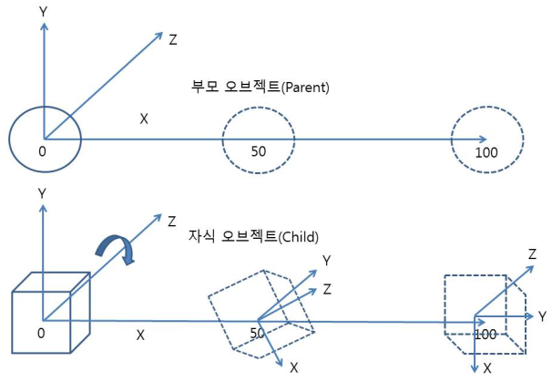

[ 그림 86-0 ] 상속 관계 오브젝트 변환

[ 그림 86-0 ]은 부모 오브젝트(Sphere)가 원점에서 X축으로 0~100 frame동안 0~100 만큼 이동하는 애니메이션 오브젝트이며 다음처럼 애니메이션 트랙이 2개가 존재한다.

.

\*TM\_ANIMATION {

\*NODE\_NAME "Sphere01"

\*CONTROL\_POS\_TRACK {

\*CONTROL\_POS\_SAMPLE 0 0.0000 0.0000 0.0000

\*CONTROL\_POS\_SAMPLE 16000 100.0000 0.0000 0.0000

}

}

또한 자식 오브젝트(Box)도 원점에서 Z축으로 90도 회전하는 애니메이션을 갖고 있으며 부모 오브젝트 먼저 애니메이션 보간되고 이후에 자식 오브젝트가 보간된다.(0틱은 단위행렬이기 때문에 출력되지 않았다.)

\*TM\_ANIMATION {

\*NODE\_NAME "Box01"

\*CONTROL\_ROT\_TRACK {

\*CONTROL\_ROT\_SAMPLE 16000 0.0000 -1.0000 0.0000 1.5708

}

}

이렇게 부모 및 자식 오브젝트가 각각 애니메이션 트랙을 갖고 보간되며 자식 오브젝크는 마지막으로 부모의 행렬을 물려받아 곱해지게 되어 3.3초(100 frame) 동안 90도 Z축 회전과 동시에 X축으로 100만큼 이동하게 된다. 만약 부모와 자식 관계가 없다면 Box오브젝트는 원점에서 z축 회전만 처리 될 것이다. 부모 오브젝트(Sphere)는 회전 및 신축 트랙이 없기 때문에 회전 및 신축 트랙은 월드행렬이 분해된 SRT행렬을 사용하여 애니메이션 행렬을 계산하면 될 것이다. 또한 자식 오브젝트(Box)도 이동 및 신축 행렬을 사용하게 될 것이다. 그러나 자식 오브젝트는 분해된 SRT행렬을 그대로 사용해서는 않된다. 이는 다음처럼 ASE에 출력된 월드 행렬은 이미 부모의 행렬이 곱해져 있기 때문에 오브젝트가 부모가 존재할 경우 ASE 출력된 월드 행렬에 부모의 역 행렬을 곱해서 자체 월드 행렬로 만들어 놓고 사용한다.

“ASE에 출력된 행렬 = 자식 행렬 \* 부모 행렬;

#### 2)NODE\_TM의 분해된 행렬 정보

NOTE\_TM의 월드 행렬 정보는 부모의 월드 행렬이 있을 경우에 부모의 행렬이 곱해져 있는 월드 행렬 및 분해된 SRT 행렬이다. 만약 부모 오브젝트가 존재한다면 이전처럼 자식 오브젝트의 애니메이션 트랙이 없을 경우에 월드 행렬의 분해된 SRT 행렬을 대체해서 사용할 수 없게 된다. 이유는 에니메이션 보간 이후에 부모 행렬이 곱해지기 때문이며 만약 분해된 SRT 행렬을 사용하게 되면 두 번 부모의 행렬이 곱해지는 결과가 초래된다. 그래서 부모 오브젝트가 존재할 경우는 월드 행렬을 부모의 역 행렬을 곱하여 부모의 행렬을 빼주는 작업이 선행되어야 하고 이후에 행렬을 분해하여 SRT 행렬을 만들어야 한다. 이전 장에서는 부모 오브젝트가 사용되지 않았기 때문에 분해된 SRT행렬을 그대로 사용하였다. 다음의 수식은 자식 월드 행렬(Child World Matrix)를 얻는 방법이며 자식 월드 행렬의 SRT 행렬의 분해는 D3DXMatrixDecompose 메소드를 사용하면 된다.

오브젝트 월드 행렬(oWM)은 ASE파일의 NODE\_TM에 출력되어 있는 행렬이며 자식 월드 행렬(cWM)은 에니메이션 시작 프레임에 해당하는 에니메이션 자식 행렬이 된다. (에니메이션 트랙 정보는 부모의 역 행렬을 곱하여 얻는 행렬을 사용하여 프레임 및 키 단위로 출력된 정보임.)

이렇게 만든 은 에니메이션 트랙이 없을 시 대체 가능한 행렬이 된다. 다음은 이를 구현한 코드의 예시이다.

D3DXMATRIX matTranslate, matRotation, matScale;

D3DXQUATERNION qR;

D3DXVECTOR3 vTrans, vScale;

D3DXMATRIX InversepWM;

D3DXMatrixInverse(&InversepWM, NULL, &pWM);

D3DXMATRIX cWM= oWM \* InversepWM;

// 행렬을 분해

D3DXMatrixDecompose( &vScale, &qR, &vTrans, &cWM);

D3DXMatrixScaling( &matScale, vScale.x, vScale.y, vScale.z );

D3DXMatrixTranslation(&matTranslate, vTrans.x, vTrans.y, vTrans.z );

D3DXMatrixRotationQuaternion( &matRotation, &qR );

D3DXMatrixDecompose메소드는 행렬을 분해하여 이동 벡터값과 스케일 벡터값, 사원수(회전)의 정보를 인자값에 저장하여 반환해 준다. 이 메소드는 성공하게 되면 반환값=S\_OK, 실패시=D3DERR\_INVALIDCALL가 된다.

|  |  |
| --- | --- |
| HRESULT D3DXMatrixDecompose( | |
| \_\_in D3DXVECTOR3 \*pOutScale, | 스케일 벡터값이 반환됨. |
| \_\_in D3DXQUATERNION \*pOutRotation, | 사원수(회전)가 반환됨. |
| \_\_in D3DXVECTOR3 \*pOutTranslation, | 이동 벡터값이 반환됨. |
| \_\_in const D3DXMATRIX \*pM | 분해하고자 하는 행렬 |
| ); |  |

[ 정의 88 – 0 ] D3DXMatrixDecompose

한가지 주의해야 할 것은 NODE\_TM에서 읽어들인 월드 행렬의 분해된 SRT 행렬을 사용하게 되면 부모행렬이 곱해져 있는 행렬을 분해하였기 때문에 사용하게 되면 부모를 두번 곱하는 문제가 초래된다고 하였다. 또한 다음처럼 부모의 분해된 SRT 행렬의 역행렬을 사용하여도 정상적인 자식 행렬이 계산되지 못한다.

분해된 오브젝트 행렬(은 ASE파일의 NODE\_TM에 출력되어 있는 분해된 정보로 부터 얻은 행렬이며 다.은 분해된 오브젝트 행렬들을 결합한 자식 행렬임.)

결과적으로 행렬의 연산에 있어서 교환법칙이 성립하지 않기 때문에 ASE 출력되어 있는을 사용하여 자식 행렬(계산하는 방법은 사용할 수 없게 된다.

**원점이 중심이 되는 회전(Spin)**

M=S\*R\*T;에서 R은 원점에서 스케일 및 원점에서 회전이 적용된 것을 의미한다. 이는 회전 행렬의 이동 성분(\_41,\_42,\_43)이 모두 0의 값을 갖고 있다는 것이며 이후에 이동 행렬이 적용된다는 것이다.

**원점이 중심이 아닌 회전(Orbit)**

M=T1 \* S \* R \* T;에서는 이동이 먼저 적용되었기 때문에 R의 회전은 T1의 위치에서 원점을 중심으로 궤도 회전하게 된다. 상속 관계의 행렬의 곱은 이러한 원점이 중심이 아닌 회전이 적용된다. (예 : 자식 오브젝트는 이동 트랙만 있고 회전 트랙이 있는 부모 오브젝트가 곱해 질 경우)

**트리 형태의 상속 구조 및 다중 상속 구조**

애니메이션 오브젝트는 1:1 상속 관계가 N트리 형태로 구축되어 있는 것을 말한다. 1개의 오브젝트가 노드(Node)가 되며 최상위 오브젝트는 루트노드(Root Node), 최 하위 노드는 리프노드(Leaf Node)라고 한다. 또한 루트 노드로 부터 리프 노드까지 일정한 깊이를 갖게 된다. 이처럼 자식 노드가에 부모 노드가 있다면 자식 노들을 부모로 하는 또 다른 자식 노드가 존재 한다는 것이며 최상위 오브젝트는 부모 오브젝트를 갖지 않는다. 일반적으로 노드는 1개의 부모 및 다수의 자식(1:N관계)들이 존재하며 노드의 행렬은 부모 노드의 행렬과 결합(결합법칙)되어 자식 노드에 전달되기 때문에 자식노드와 부모노드는 1:1 행렬의 결합으로 계산된다. 노드의 월드 행렬은 애니메이션 트랙으로 부터 보간되고 부모노드로 부터 행렬을 물려받아 곱하면 특정 시점에 맞는 최종 애니메이션 월드 행렬이 계산된다. 이 행렬은 로칼 정점들에 곱해져 월드 정점을 변환된다.

#### 3)피봇(Pivot)

피봇은 오브젝트의 원점으로 상속관계로 구축된 오브젝트의 부모 및 자식 노드의 결합되는 위치가 된다. 다음은오브젝트의 원점이 다른 경우의 예시이다.

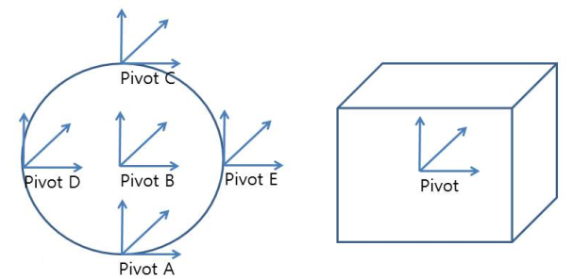

[ 그림 86-1 ] 왼쪽:구의 피봇, 오른쪽:박스의 피봇

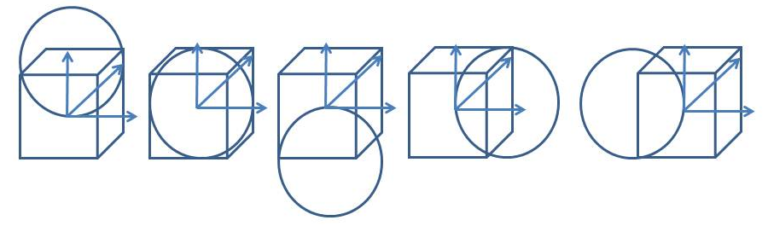

[ 그림 86-2 ] 박스와 구의 피봇간의 연결( 왼쪽부터 PivotA, PivotB, PivotC, Pivot D, Pivot E )

[그림 86-1]은 부모노드인 박스 오브젝트(중점이 피봇)에 다양한 피봇을 사용하는 자식 오브젝트의 구 오브젝트를 결합을 보여주고 있다. 이때 두 오브젝트 피봇들이 일치하여 결합되게 된다. 만약 부노 및 자식 관계를 바꾸어도 마찬가지로 피봇점은 일치한 상태에서 결합될 것이다. 이처럼 피봇은 상속 관계시 반드시 고려해야할 중요한 것이 된다. 또한 회전 및 신축, 이동 행렬도 이 피봇을 기준으로 이동 및 회전의 원점으로 사용 됨을 알 수 있게 된다.

#### 4)본(Bone) 및 더미(Dummy) 오브젝트

앞에서 박스 오브젝트가 부모 노드로 사용되었다. 만약에 자식 노드인 구 오브젝트만 랜더링하려고 한다면 박스 오브젝트는 부노 노드로써 행렬만 사용되고 박스 오브젝트의 모든 정점들은 붚필요한 정보가 될 것이다. 이처럼 랜더링 정보는 불필요하고 애니메이션 행렬만 필요한 오브젝트를 헬퍼 오브젝트(Helper Object)라고 한다. 대표적으로 헬퍼 오브젝트에느 본(Bone) 및 더미(Dummy)오브젝트가 있으며 이 오브젝트는 애니메이션을 제작시에 도움을 주는 가상의 오브젝트라고 보면 된다. 예를 들어 동물 애니메이션을 제작 한다고 할 때 근육 및 피부안에 감쳐져 있는 뼈 및 연골의 역활을 본(bone)이 담당 한다고 보면 될 것이다. 근육 및 피부는 랜더링 해야 하는 오브젝트이기 때문에 본(bone)을 부모로 하여 Bone이 움직이면 따라다닐 수 있도록 상속관계를 만들 면 애니메이션이 만들어 질 수 있게 된다. 이처럼 Bone을 기반으로 제작된 애니메이션을 Bone Animation 또는 Skeleton Animation이라고 한다. 더미 오브젝트는 헬퍼 오브젝트들을 연결하거나 헬퍼 오브젝트와 랜더링 오브젝트(보통 GeomObject)를 연결하는 역활을 하며 앞에서 다룬 피봇간의 연결이 어려울 때 사용되는 중간 연결 오브제트로 사용된다.

보통 더미는 한 점 및 박스 오브젝트(중점이 원점인) 형태로 표현된다. [ 그림 86-2]는 [ 그림 86-1 ]의 결과들을 모두 같은 결합이 되도록 더미 오브젝트를 사용한 것들이며 상속관계는 다음과 같다.

부모 부모

구 오브젝트 -------> 더미 오브젝트 -------> 박스 오브젝트

박스 오브젝트의 피봇에서 일정 거리 떨어져 있도록 더미 오브젝트 배치하면 부모 오브젝트인 박스 오브젝트를 따라서 움직이게 될 것이다. 이때 구 오브젝트의 부모를 더미 오브젝트로 하면 구 오브젝트는 더미 오브젝트의 피봇에 일치해서 움직이기 때문에 항상 더미 오브젝트(한 점으로 이해하는 것이 좋다.)와 붙어서 애니메이션 될 것이다. 결국 서로 다른 피봇을 갖인 구 오브젝트가들이 더미 오브젝트를 구 오브젝트의 피봇을 고려하여 박스 오브젝트로 부터 일정거리 이동해서 배치해 두어 상속 관계를 구축하면 모두 같은 결과가 만들어 질 수 있게 된다.

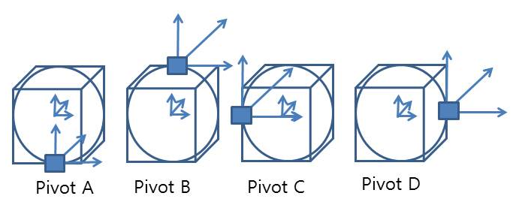

[ 그림 86-3 ] 더미(Dummy) 오브젝트를 사용한 예시

**2,Bone Animation 로드**

#### 1)HELPER OBJECT

이번 장에서는 헬퍼 오브젝트가 사용되기 때문에 AseSections에 HELPEROBJECT를 추가 하였으며 오브젝트들이 상속 관계를 갖고 있는 애니메이션이기 때문에 부모 오브젝트(NODE\_PARENT)의 이름이 추가되었다.

static TCHAR\* AseSections[]={\_T("SCENE "),\_T("MATERIAL\_LIST"),\_T("GEOMOBJECT"),\_T("HELPEROBJECT"), };

enum AseSectionType { SCENE = 0, MATERIALLIST, GEOMOBJECT, HELPEROBJECT, };

static TCHAR\* AseGeomObjectTokens[]={ \_T("NODE\_PARENT"), \_T("NODE\_TM"), \_T("MESH {"),

\_T("TM\_ANIMATION"), \_T("MATERIAL\_REF"),

\_T("GEOMOBJECT"), // Return

\_T("HELPEROBJECT"), }; // Return

enum AseGeomObjectType {

NODE\_PARENT=0, MODE\_TM, MESH, TM\_ANIMATION, MATERIAL\_REF, };

헬퍼 오브젝트는 메쉬구조를 갖고 있지 않기 때문에 \_T("MESH {")가 출력되어 있지 않지만 대신에 바운딩 박스 정보(\_T("BOUNDINGBOX\_MIN"))가 출력되어 있다. 헬퍼 오브젝트는 본(Bone)과 더미(Dummy)오브젝트로 구분되며 이는 \_T("HELPER\_CLASS")에서 찾을 수 있다.

case HELPER\_CLASS:

{

TCHAR szHelperClassName[256] = \_T("");

GetData( &szHelperClassName, STRING\_DATA);

if( \_tcsicmp( szHelperClassName, \_T("Bone") ) == 0)

{

pObject->m\_ClassType = CLASS\_BONE;

}

else if( \_tcsicmp( szHelperClassName, \_T("Dummy") ) == 0)

{

pObject->m\_ClassType = CLASS\_DUMMY;

}

}break;

바운딩 박스 정보는 월드 좌표계로 출력되어 있는 두 점이며 랜더링을 위해서는 로칼 정점으로 변경하여 적용할 필요가 있다.

case BOUNDINGBOX\_MIN:

{

m\_dwTokenIndex--;

GetData( \_T("BOUNDINGBOX\_MIN"), &pObject->m\_BBox.vMin, VECTOR\_DATA );

GetData( \_T("BOUNDINGBOX\_MAX"), &pObject->m\_BBox.vMax, VECTOR\_DATA );

}break;

본과 더미의 구분하는 것은 오브젝트의 애니메이션에는 크게 문제가 되지 않는다. 하지만 그 역활이 차이가 있기 때문에 이해를 위해서 구분한 것이다.

static TCHAR\* AseHelperObjectTokens[] = {\_T("NODE\_PARENT"), \_T("HELPER\_CLASS"),

\_T("NODE\_TM"),\_T("BOUNDINGBOX\_MIN"),\_T("TM\_ANIMATION"),

\_T("GEOMOBJECT"), \_T("HELPEROBJECT"), };

enum AseHelperObjectType { HELPER\_NODE\_PARENT=0, HELPER\_CLASS,HELPER\_MODE\_TM,

BOUNDINGBOX\_MIN, HELPER\_TM\_ANIMATION, };

다음은 TAseObj::Load에 HelperObject가 검색되었을 때 LoadHelperObject()함수를 추가하여 로드하도록 하였다.

bool TAseObj::Load( const TCHAR\* strFileName )

{

if( m\_Parser.Load( strFileName ))

{

int iObjectType = -1;

int iNumTypes = sizeof( AseSections ) / sizeof( AseSections[0] );

while( (iObjectType=m\_Parser.SearchTokenArray(iNumTypes,AseSections,

m\_Parser.m\_dwMaxStringTable ))>= 0 )

{

switch( iObjectType )

{

case SCENE:{

if( !m\_Parser.LoadScene(m\_Scene) ) return false;

}break;

case MATERIALLIST:{

if( !m\_Parser.LoadMaterialList(m\_Material) ) return false;

}break;

case GEOMOBJECT:{

if( !m\_Parser.LoadGeomObject()) return false;

}break;

**case HELPEROBJECT:{**

**if( !m\_Parser.LoadHelperObject()) return false;**

**}break;**

default :

return false;

}

}

}

m\_szDirName = m\_Parser.m\_szDirName;

m\_szName = m\_Parser.m\_szName;

return true;

}

[ CODE 105-33] bool TAseObj::Load( const TCHAR\* strFileName )

bool TAseParser::LoadHelperObject()

{

INT iObjectType = -1;

TAseMesh\* pAseObject = new TAseMesh;

m\_pAseMesh.push\_back(pAseObject);

TAseMesh\* pObject= pAseObject;

TCHAR szNodeName[256] = \_T("");

TCHAR szParentName[256] = \_T("");

GetData( \_T("NODE\_NAME"), &szNodeName, STRING\_DATA );

pObject->m\_strNodeName = szNodeName;

int iNumTypes = sizeof( AseHelperObjectTokens ) / sizeof( AseHelperObjectTokens[0] );

while( (iObjectType = SearchTokenArray(iNumTypes,AseHelperObjectTokens, m\_dwMaxStringTable )) >= 0 )

{

switch( iObjectType )

{

case HELPER\_NODE\_PARENT:

{

GetData( &szParentName, STRING\_DATA );

pObject->m\_strParentName = szParentName;

}break;

case HELPER\_CLASS:

{

TCHAR szHelperClassName[256] = \_T("");

GetData( &szHelperClassName, STRING\_DATA);

if( \_tcsicmp( szHelperClassName, \_T("Bone") ) == 0)

{

pObject->m\_ClassType = CLASS\_BONE;

}

else if( \_tcsicmp( szHelperClassName, \_T("Dummy") ) == 0)

{

pObject->m\_ClassType = CLASS\_DUMMY;

}

}break;

case HELPER\_MODE\_TM:

{

LoadTM( pObject );

}break;

case BOUNDINGBOX\_MIN:

{

m\_dwTokenIndex--;

GetData( \_T("BOUNDINGBOX\_MIN"), &pObject->m\_BBox.vMin, VECTOR\_DATA );

GetData( \_T("BOUNDINGBOX\_MAX"), &pObject->m\_BBox.vMax, VECTOR\_DATA );

}break;

case HELPER\_TM\_ANIMATION:

{

LoadAnimation( pObject );

}break;

default :

{

m\_dwTokenIndex--;

return true;

}break;

}

}

return true;

}

[ CODE 105-33] bool TAseParser::LoadHelperObject()

#### 2)상속 관계 구축

상속관계를 구축하는 함수는 TMesh로 변경하는 Convert()함수에서 호출되며 정의는 다음과 같다.

bool InheriteCollect(); // 상속 구조 구축

TMesh<PNCT\_VERTEX>\* SearchToCollects( vector<TMesh<PNCT\_VERTEX>\*>& pMeshList,

TCHAR\_STRING m\_strParentName );

SearchToCollects()함수는 부모의 이름(m\_strParentName)을 두번째 인자로 하여 호출하면 부모 오브젝트를 반환하게 된다. 또한 이 함수는 부모가 존재할 경우는 월드 행렬의 분해된 SRT행렬을 갱신하게 된다. 이는 부모의 월드 행렬의 역행렬을 곱하여 얻는 행렬을 D3D에서 지원하는 D3DXMatrixDecompose메소드를 사용하여 SRT로 분해된다.

m\_matInverse= m\_pMesh[dwObject]->m\_matWorld \* pParentNode->m\_matInverse;

D3DXMatrixDecompose( &vScale, &qR, &vTrans, &m\_matInverse );

bool TAseObj::Convert( )

{

.....

.....

InheriteCollect();

return SetRenderBuffer();

}

한가지 더 추가된 작업이 있는데 이 작업은 불필요한 오브젝트를 제외하는 것이다. 보통 헬퍼오브젝트들이 해당되며 그 기준은 자식이 존재하지 않는 헬퍼 오브젝트는 애니메이션 계산에서 제외된다. 자식이 없다는 것은 오브젝트 애니메이션에 사용되지 않았다는 것이며 3DS MAX에서 애니메이터가 작업하기 위해서 임시로 추가하였으나 실제로는 사용하지 않는 헬퍼 오브젝트가 저장되어 있기 때문이다.

for( DWORD dwObject = 0; dwObject < m\_pMesh.size(); dwObject++)

{

if( m\_pMesh[dwObject]->m\_pChildMesh.size() <= 0 &&

( m\_pMesh[dwObject]->m\_ClassType == CLASS\_BONE ||

m\_pMesh[dwObject]->m\_ClassType == CLASS\_DUMMY) )

{

m\_pMesh[dwObject]->m\_bUsed = false;

}

}

m\_pMesh[dwObject]->m\_bUsed=false;가 되면 해당 메쉬는 애니메이션 Frame / Render에서 제외 된다. 다음은 이 장에서 추가된 InheriteCollect() 및 SearchToCollects()함수의 전체 코드가 된다.

bool TAseObj::InheriteCollect()

{

D3DXMATRIX m\_matInverse;

D3DXQUATERNION qR;

D3DXVECTOR3 vTrans, vScale;

for( DWORD dwObject = 0; dwObject < m\_pMesh.size(); dwObject++)

{

if( !m\_pMesh[dwObject]->m\_strParentName.empty() )

{

TMesh<PNCT\_VERTEX>\* pParentNode =

SearchToCollects( m\_pMesh, m\_pMesh[dwObject]->m\_strParentName );

if(pParentNode)

{

m\_pMesh[dwObject]->m\_pParent = pParentNode;

m\_matInverse= m\_pMesh[dwObject]->m\_matWorld \* pParentNode->m\_matInverse;

D3DXMatrixDecompose( &vScale, &qR, &vTrans, &m\_matInverse );

D3DXMatrixScaling( &m\_pMesh[dwObject]->m\_matWorldScale, vScale.x, vScale.y, vScale.z );

D3DXMatrixTranslation( &m\_pMesh[dwObject]->m\_matWorldTrans, vTrans.x, vTrans.y, vTrans.z );

D3DXMatrixRotationQuaternion( &m\_pMesh[dwObject]->m\_matWorldRotate, &qR );

pParentNode->m\_pChildMesh.push\_back(m\_pMesh[dwObject]);

}

}

}

// 사용되지 않은 오브젝트 삭제

for( DWORD dwObject = 0; dwObject < m\_pMesh.size(); dwObject++)

{

if( m\_pMesh[dwObject]->m\_pChildMesh.size() <= 0 &&

(m\_pMesh[dwObject]->m\_ClassType == CLASS\_BONE || m\_pMesh[dwObject]->m\_ClassType == CLASS\_DUMMY))

{

m\_pMesh[dwObject]->m\_bUsed = false;

}

}

return true;

}

TMesh<PNCT\_VERTEX>\* TAseObj::SearchToCollects( vector<TMesh<PNCT\_VERTEX>\*>& pMeshList,

TCHAR\_STRING m\_strParentName )

{

for( DWORD dwGroup = 0; dwGroup < pMeshList.size(); dwGroup++ )

{

if( pMeshList[dwGroup]->m\_strNodeName == m\_strParentName )

{

return pMeshList[dwGroup];

}

}

return NULL;

}

제 87 장 EnvironmentMap(CubeMap)

**1,입방체 환경 매핑(Cubic Environment Mapping)**

환경매핑이란 물체에 미친 주변환경을 물체의 표면에 나타내는 것을 말한다. 일반적으로 환경매핑을 구현하기 위해서 입방체(6면체 박스)를 사용하는 환경매핑과 한 장의 텍스처에 주변환경을 담아 표현하는 구형 환경 매핑이 사용된다. 입방체를 사용한 환경 매핑은 반사적인 표면을 광선 추적(Ray tracing)을 사용하지 않고 시뮬레이션 기법이며 주변환경을 동적 및 정적으로 큐브 텍스처(Cube Texture)에 저장하여 구현된다.

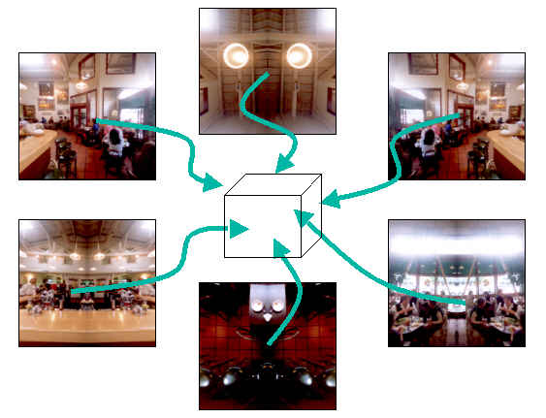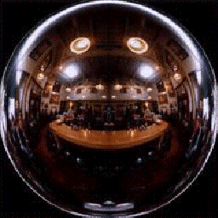

[ 그림 87-0 ] 큐브 텍스처와 구형 환경맵 텍스처

#### 1)큐브 텍스처(Cube Texture)

큐브 텍스처는 환경매핑이 적용될 객체가 입방체 중심에 있다고 가정하고 개체 주위의 장면을 입방체의 6면에 저장하고 있는 텍스처를 말한다. 큐브 텍스처는 [ 그림 87-0] 처럼 주변 360도를 수평 방향과 수직 방향으로 90도 씩 시야를 포함하며 큐브맴의 각 방향은 다음 그림과 같다.

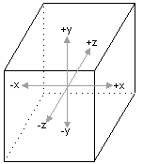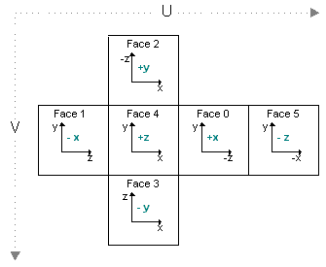

[ 그림 87-1 ] 큐브 맵의 각 방향 표시

**(1)큐브 환경맵 밉(Mip) 맵핑**

일반 2D 텍스처와 같이 각 큐브 맵의 각 면에 해당하는 텍스처도 다음 처럼 각 면 단위로 밉맵을 포함하게 된다.

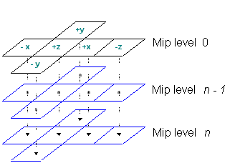

[ 그림 87-2 ] 큐브 맵의 밉맵 표현

큐브맵은 [ 그림 87-2] 처럼 6개의 각 면이 텍스처 배열과 같이 저장되어 있으며 DirectX Texture Tool 유틸이나 포토샵에서 확인할 수 있다. 이번 장에서 사용하는 큐브 텍스처(LobbyCube.dds)는 시선의 반사벡터를 사용하여 큐브맵의 해당 픽셀을 얻는 방법으로 구 오브젝트에 환경매핑된다.

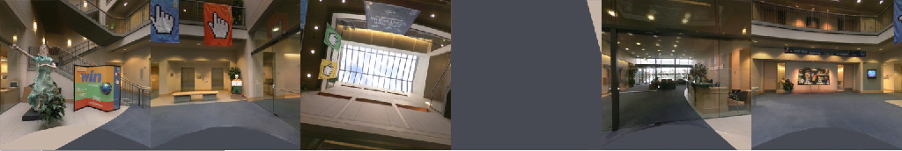

[ 그림 87-3 ] LobbyCube.dds

#### 2)반사벡터와 큐브맵

스카이 박스 및 스카이 둠 오브젝트는 구 오브젝트의 겉 표면에 환경매핑이 될 대상이다. 이때 구 오브젝트에는 스카이 둠 오브젝트에 사용한 큐브맴을 환경매핑하게 되면 주변 환경을 표현 할 수 있게 되는 것이다. [ 그림 87-3 ]은 시선 벡터에 해당하는 반사벡터가 큐브맵의 어떤 면에 있는 픽쉘을 정점의 텍스처 좌표로 지정되는 가를 설명하고 있다. 마찬가지로 왼쪽 그림은 큐브맵의 6면체가 원점으로부터 방향벡터의 위치와 1대1 대응되고 있는 것을 보여주고 있다.

**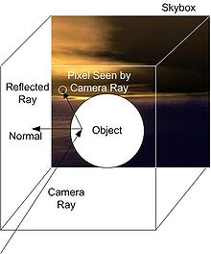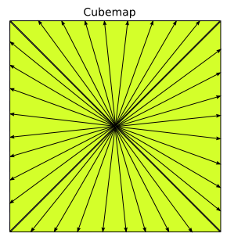**

[ 그림 87-4 ] 환경매핑( Envirnment Mapping )

이전 장에서 박스 오브젝트를 구 오브젝트로 변환할 때에 박스 오브젝트의 각 정점의 위치를 정규화하여 정점노말로 사용한 것을 기억할 것이다. 마찬가지로 큐브맵도 박스 오브젝트와 같기 때문에 각 구 오브젝트의 정점노말과 시선벡터를 사용하여 반사벡터를 계산한다면 반사벡터 자체가 큐브맵의 3차원 텍스처 좌표가 되는 것이다.

그럼 실제 구현된 소스를 보도록 하자.

float3 vEyeDir = normalize( vWorldPos.xyz - cb\_vEyePos.xyz ); // 정점 쉐이더

output.r = normalize( reflect(vEyeDir, vNormal)); // 정점 쉐이더

float4 ReflectedColor = g\_txEnvMap.Sample(g\_samCubeClamp, input.r); // 픽셀 쉐이더

여기서 반사벡터 공식()을 사용(제 69 강 SpecularLight)하여 직접 계산하면 다음과 같다.

output.r = normalize(vEyeDir - 2 \* Norm \* dot(vEyeDir, vNormal));

큐브 맵(g\_txEnvMap)도 2D 텍스처와 마찬가지로 텍스처 객체의 Sample함수를 사용하지만 3차원 텍스처 좌표를 사용하는 것이 다르다. 정점 쉐이더에서 전달된 input.r 에는 반사벡터가 담겨져 있다.

**2,정점 쉐이더 및 픽쉘 쉐이더**

정점 쉐이더에서는 기본적인 월드, 뷰, 투영변환을 처리하고 반사벡터를 계산하게 된다. 정점 쉐이더 출력구조에 텍스처 좌표를 사용하여 반사벡터는 저장되며 픽셀 쉐이더에서는 큐브맵의 텍스처 좌표로 사용된다. 다음은 이장에서 사용하는 입력, 출력 정점 구조이다.

struct P3NCT2\_VERTEX

{

float3 p : POSITION;

float3 n : NORMAL;

float4 c : COLOR0;

float2 t : TEXCOORD0;

};

struct P4CT2T3\_PS\_INPUT

{

float4 p : SV\_POSITION;

float4 c : COLOR0;

float2 t : TEXCOORD0; // DiffuseMap의 텍스처 주소

float3 r : TEXCOORD1; // CubeMap의 텍스처 주소( 반사벡터 사용)

};

시선 벡터는 정점 단위로 반사벡터를 으로 향하는 방향카메라 위치

P4CT2T3\_PS\_INPUT OBJECT\_VS( P3NCT2\_VERTEX input )

{

P4CT2T3\_PS\_INPUT output = (P4CT2T3\_PS\_INPUT)0;

float4 vWorldPos = mul( float4(input.p,1.0f), g\_matWorld );

float4 vViewPos = mul( vWorldPos, cb\_matView );

output.p = mul( vViewPos, cb\_matProj );

float3 Incident = normalize( vWorldPos.xyz - cb\_vEyePos.xyz );

float3 vNormal = normalize( mul( input.n, (float3x3)g\_matNormal ) );

output.c = float4( vNormal, dot(-cb\_vLightVector, vNormal) );

output.t = input.t;

output.r = normalize( reflect( Incident, vNormal));

return output;

}

float4 OBJECT\_PS( P4CT2T3\_PS\_INPUT input) : SV\_Target

{

float4 DiffuseColor = g\_txDiffuse.Sample(g\_samWrap, input.t );

float4 ReflectedColor= g\_txEnvMap.Sample(g\_samCubeClamp, input.r);

return DiffuseColor \* ReflectedColor;

}

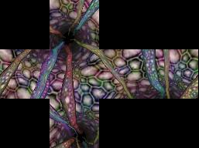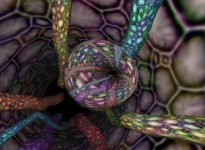

[ 그림 87-5 ] 큐브맵을 사용(왼쪽)사용하여 환경매핑( 오른쪽)한 결과화면

**3,반사(Reflection)와 굴절(Refraction )**

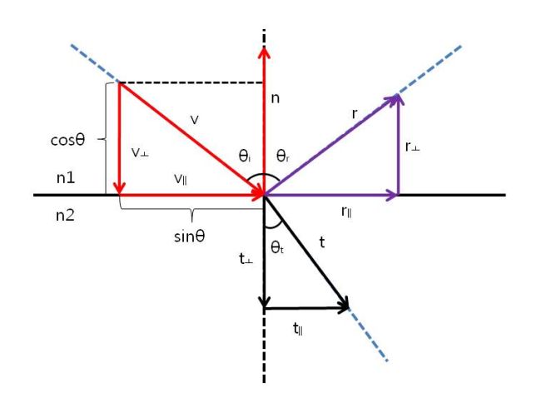

[ 그림 87-6 ] 반사와 굴절

빛이 물체에 교차하면 일부는 반사되고 일부는 투과(굴절)되거나 흡수(소멸)된다. 이때 물체의 종류를 메질이라 하며 메질의 종류에 따라 반사 및 굴절량이 달라지게 된다. [ 그림 87-6 ]은 공기(n1)메질에서 물(n2)메질로 입사벡터의 방향으로 빛이 비추었을 때 빛이 충돌하는 두 매질의 교차지점에서는 반사벡터(*r*) 및 굴절벡터(*t*)로 일정한 빛이 반사되게 된다. 이때 어느 정도의 빛의 양이 반사 및 굴절되는 가는 스넬의 법칙으로 알 수 있게 된다.

[그림 87-6]은 빛의 입사벡터()와 반사벡터(), 굴절벡터()는 모두 수직 벡터와 수평벡터로 분해하여 도식화한 것으로 각각의 벡터들은 정규화된 벡터이며 각각의 수직 벡터 및 수평 벡터들은 모두 평행하다.

또한 분해된 각 수직 및 수평 벡터들은 서로 직교하며 피타고라스 정리에 위해서 다음이 만족하게 된다.

수식[9]

수식[10]

#### 1)반사벡터

표면 법선벡터와 입사벡터 및 반사벡터의 사이각은 동일하다. 또한 수식[9], 수식[10]에 위해서 다음과 같은 전개가 가능해 진다.

이전 장에서 반사벡터를 계산하는 것을 다루었지만 여기서는 [그림 87-6 ]으로부터 반사벡터를 얻을 수 있다.

float3 Reflect( float3 incident, float3 normal)

{

float cosI = dot(normal, incident);

return incident - 2 \* cosI \* normal;

}

#### 2)굴절벡터

굴절률이 다른 두 매질에 빛이 전달되면 투과되는 빛의 방향은 휘게 된다. 이때 매질의 성질이 바뀔 때 빛의 방향이 바뀌는 현상을 굴절이라한다. 또한 그 휜 정도를 빛의 입사 평면상에서 각도롤 표시하면 과 가 되며 된다. 이때 스넬의 법칙으로 어떤 방향으로 빛이 진행 할 것인가를 판단할 수 있다.

**(1)스넬의 법칙**

전자기파(예를 들어 빛)은 특정한 매질을 만나면 반사와 굴절이 발생한다. 이때 입사파와 경계면이 비스듬한 각을 이룰 때 반사파와 투과파가 어떤 방향으로 진행할 것인가를 판단할 때 스넬의 법칙이 사용된다. 이때 입사파와 반사파의 크기의 비를 반사계수(Reflection Coefficient)라 하고 투과파와 입사파의 각의 비를 투과계수(Transmission Coefficient)라 한다. 투과 계수와 반사계수의 합은 에너지 보존 법칙에 따라서 이 된다.

반사계수( )

투과계수( )

스넬의 법칙()는 두 매질 (공기)과 (물)사이에서 굴절이 될 때 입사파와 평면의 사이각(과 굴절파와 평면의 사이각( 일 때 입사각과 굴절각의 비를 의미한다.

[ 공식 70-0 ] 스넬의 법칙(Snell’s Law)

[ 그림87-7]은 두 매질(공기와 물)의 입사각과 투과각을 스넬의 법칙에 따라서 표현한 것으로 굴절률이 큰 쪽의 각도가 작다(물)는 것을 알 수 있다.

**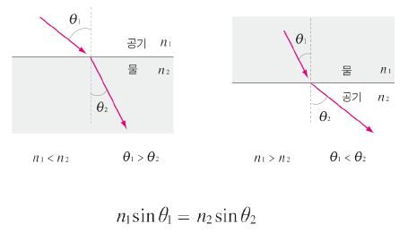**

[ 그림 87-7 ] 공기와 물의 입사각과 투과각의 비교

**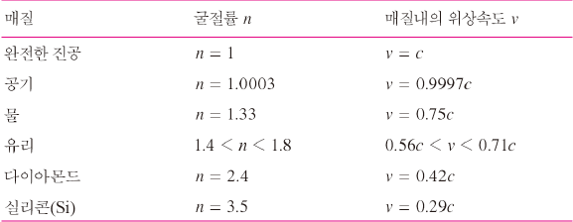**

[ 그림 87-8 ] 다양한 매질의 굴절률

스넬의 법칙을 사용하여 물과 완전한 진공상태의 두 매질를 사용하여 입사각을 투과각을 계산해 보면 다음과 같다. 이때 빛은 공기()에서 물()로 이동하며 빛의 입사각(이다.

**(2)굴절벡터 계산**

여기서 중요한 것은 스넬의 법칙을 사용하면 굴절벡터를 계산할 수 있게 된다는 것이다. 다시 스넬의 법칙을 정리하면 다음과 같다.

또한 [ 그림 87-8 ] 반사와 굴절을 사용하여 굴절 벡터를 계산하면 그 과정을 다음과 같다.

수식[11]

먼저 은 스넬의 법칙을 사용하여 다음과 같이 전개 된다.

또한 은 피타고라스 정리를 사용하여 직각삼각형의 높이를 계산하며 빗변은 가 정규화 되어 있기 때문에 이 된다.

이렇게 의 크기를 얻고 은 노말()의 반대 방향 임을 알고 있기 때문에 은 다음과 같이 계산된다.

를 계산하기 위해서 와 을 얻었기 때문에 수식[11]로 다시 전개하면 된다.

+

이때 로 두면

,

지금까지 다룰 것을 정리하여 굴절 벡터()의 수식을 두면 다음과 같다.

굴절벡터를 계산하는 방법으로부터 함수를 구현하면 다음과 같다. 이때 반드시 주의해야 할 것은 의 방향성이다. 보통 빛의 위치에서 정점으로 향하는 벡터(포인트 라이트 경우) 내지는 빛의 방향벡터(방향성 라이트 경우)를 사용하지만 조명 계산에서는 빛의 벡터를 뒤집어서 두 벡터의 내적으로 처리하기 때문이다.

지금까지 설명한 굴절벡터의 방향성은 모두 정점으로 향하는 빛을 사용한 것이며 아래의 Refract()함수도 이와 같다.

float3 Refract( float3 incident, float3 normal, float etaRatio )

{

float cosI = dot( incident, normal);

float cosT2 = 1.0f - etaRatio \* etaRatio \*( 1.0f - cosI \* cosI );

float3 T = etaRatio \* incident - ((etaRatio \* cosI + sqrt( abs(cosT2))) \* normal );

return T;

}

**4,Fresnel 효과**

프레넬(Fresnel)이란 반사재질을 갖고 있는 객체(물, 얼음, 금속, 도자기등)에 대해서 시선 각도에 대한 함수로서의 반사율 변화를 말한다. 보통 물과 같은 사실적인 환경매핑 반사기법으로 많이 사용된다.

#### 1)쉬릭스 근사(Schlick’s approximation)

프레넬 방정식으로 프레넬 효과를 만들어야 하나 실시간 그래픽스에서는 일반적으로 쉬릭스 근사방법을 사용한다. 쉬릭스 근사의 프레넬 항은 프레넬 방정식의 결과값에 비해 약간 틀리더라도 크게 차이나지 않기 때문에 근사값을 주로 사용한다.

ComputeFresnel 함수는 쉬릭스 근사의 수식을 사용하여 프레넬 값을 반환하게 된다. 수식중에 을 처리하기 위해서 다음과 같이 처리하였다.

나머지는 쉬릭스 근사 수식을 그대로 적용한 것에 불가하다.

, 항은 반사계수 이다.

// 라이트의 연산에서 프레넬 사용시

float ComputeFresnel(float3 vLight, float3 vNormal, float F0)

{

float cosAngle = 1-saturate(dot(vLight,vNormal));

float result = cosAngle \* cosAngle;

result = result \* result;

result = result \* cosAngle;

result = saturate(mad(result, 1-saturate(F0), F0));

return result;

}

// 환경맵에서 프레넬 사용시(굴절맵과 환경맵을 보간하게 된다.)

float ComputeFresnel(float3 vReflect, float3 vNormal, float F0)

{

float cosAngle = 1-saturate(dot(vReflect, vNormal));

float result = pow( cosAngle, 5.0f);

result = saturate(mad(result, 1-saturate(F0), F0));

return result;

}

프레넬항이 적용되도록 픽쉘 쉐이더(FRESNEL\_OBJECT\_PS)가 추가되었으며 이 프레넬 항으로 디퓨즈 맵과 환경맵을 보간하게 된다. 프레넬 항이 높아지면 반사벡터에 위한 환경매핑이 강조되며 프레넬 항이 작아지면 디퓨즈 맵이 강조된다. 이는 평면 노말과 시야 벡터의 사이각이 작아 질수록 주위 환경이 많이 보이며 각이 커질수록 주위 환경이 적게 반사되는 것을 의미한다.

프레넬 항에 따라 반사와 굴절의 비율을 결정하기 위해 lerp 쉐이더 내장함수를 사용하였으며 이는 선형보간(반사와 객체 텍스처)된 컬러값을 계산하게 된다.

float4 color = lerp( DiffuseColor, ReflectedColor, fresnel);

float4 FRESNEL\_OBJECT\_PS( P4CT2T3\_PS\_INPUT input) : SV\_Target

{

float4 DiffuseColor = g\_txDiffuse.Sample(g\_samWrap, input.t );

float4 ReflectedColor = g\_txEnvMap.Sample(g\_samCubeClamp, input.r);

float R0 = pow(1.0-ref\_at\_norm\_incidence, 2.0) / pow(1.0+ref\_at\_norm\_incidence, 2.0);

float fresnel = ComputeFresnel(input.r, input.n, R0);

// 환경맵과 디퓨즈맵의 보간

float4 color = lerp( DiffuseColor, ReflectedColor, fresnel);

color.a = 1.0f;

return color;

}

// 동일한 큐브맵으로 굴절맵과 환경맵 사용( 프레넬 보간 )

float4 REFRACTION\_OBJECT\_PS( P4CT2T3\_PS\_INPUT input) : SV\_Target

{

float4 DiffuseColor = g\_txDiffuse.Sample(g\_samWrap, input.t );

float4 ReflectedColor = g\_txEnvMap.Sample(g\_samCubeClamp, input.r);

float4 RefractedColor= g\_txEnvMap.Sample(g\_samCubeClamp, input.f);

float R0 = pow(1.0-ref\_at\_norm\_incidence, 2.0) / pow(1.0+ref\_at\_norm\_incidence, 2.0);

float fresnel = ComputeFresnel(input.r, input.n, R0);

float4 color = lerp( RefractedColor, ReflectedColor,fresnel\*2);

color.a = 1.0f;

return color;

}

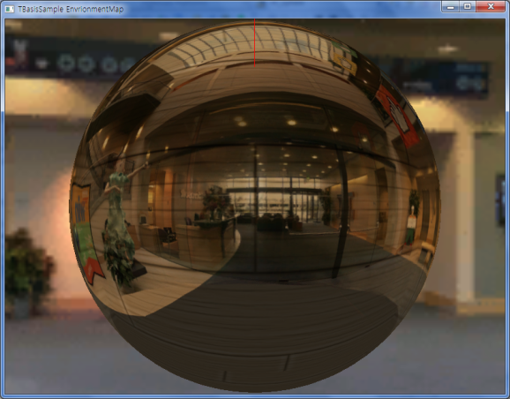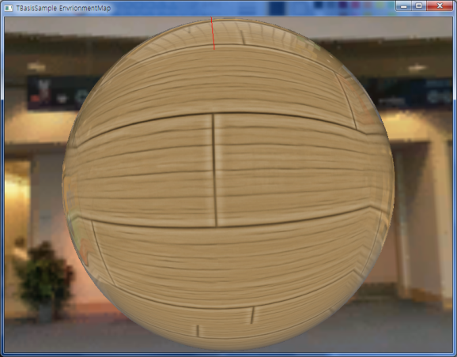

[ 그림 87-9 ] 결과화면( 왼쪽부터 숫자3키, 숫자4키, 숫자5키)

제 88 장 DynmicEnvironmentMap

**1,동적 환경 매핑**

동적 환경매핑은 실시간 큐브맵을 생성하여 오브젝트에 매핑하는 것을 말한다. 보통 오브젝트를 랜더링 하기 전에 큐브맵을 Frame함수에서 생성하고 Render함수에서 쉐이더로 전달하여 사용한다. 이때 필요한 기술이 MRT(MultiRenderTarget)이며 텍스처의 생성 방법에 따라 다음과 같이 나뉜다.

1. 다수의 텍스처 생성 및 각 텍스처를 지정하여 출력하는 방법
2. 1장의 텍스처 배열을 생성하여 각 배열의 인덱스를 지정하여 출력하는 방법
3. 큐브맵을 생성하여 각 면을 지정하여 출력하는 방법

보통 1)번의 방법을 다중랜더타켓(MRT)이라 하며 한번의 랜더링으로 각 텍스처에 서로 다른 결과를 출력한다. 예를 들어 깊이값만을 출력한다거나 디퓨즈 컬러, 스펙큘러 컬러값, 노말값 만을 각 텍스처에 출력한다. 또는 라이트의 위치 및 방향, 카메라의 위치 및 방향등의 부가 정보를 출력하게 된다. 이렇게 각 랜더링 성분들을 서로 다른 텍스처에 출력한 뒤 각 텍스처를 사용하여 조명처리 및 쉐도우 처리하는 기술을 디퍼드 랜더링(Deferred Rendering)이라 한다. 반면에 2), 3)번은 1)번과 같이 출력 성분을 달리 출력할 수는 없고 단지 동일한 배경 및 오브젝트를 뷰 행렬등을 달리하여 각 텍스처에 출력한다. 3)번의 경우는 반사벡터를 큐브맵의 텍스처 좌표로 사용하여 큐브맵에서 컬러값을 갖고 온다.

**2,MRT 란**

앞에서는 1개의 백 버퍼 및 텍스처를 랜더 타켓으로 지정하여 랜더링하였다. MRT는 한번의 랜더링으로 여러장의 텍스처에 각기 다른 결과를 랜더링하는 기술을 말한다. 동시에 출력 될 랜더타켓의 개수는 OMSetRenderTargets()함수의 첫 번째 인자 값에서 지정된다. 이 값에 따라 ID3D11RenderTargetView 배열을 사전에 준비해 두고 두 번째 인자값에 배열의 시작 주소를 넘겨 주면 된다. 3번째 인자는 깊이 및 스텐실 뷰가 사용된다. MRT 출력이지만 깊이 및 스텐실 뷰는 1개만이 사용 될 수 있다.

|  |  |
| --- | --- |
| void OMSetRenderTargets ( |  |
| UINT NumViews, | 바인딩 랜더 타켓의 수 (0~D3D11\_SIMULTANEOUS\_RENDER\_TARGET\_COUNT ) |
| ID3D11RenderTargetView \*const \*ppRenderTargetViews, | 랜더 타켓의 배열에 대한 주소. |
| ID3D11DepthStencilView \*pDepthStencilView | 깊이 스텐실 뷰에 대한 주소 |
| ); |  |

[ 정의 82-0 ] OMSetRenderTargets

최대 랜더 타켓은 8개 까지만 지정 될 수 있으며 이 값은 D3D11.h 파일에 정의 되어 있다.

#define D3D11\_SIMULTANEOUS\_RENDER\_TARGET\_COUNT ( 8 )

### 2)MRT 구현 절차

#### (1)선언

다음은 2개의 랜더 타켓으로 사용 될 텍스처와 뷰의 선언, 출력된 텍스처 결과를 사용하는 쉐이더리소스 뷰가 선언되어 있다. 일반적으로 만들어져 있는 텍스처를 로드하여 쉐이더에 넘겨줄 때 쉐이더 리소스 뷰를 사용하였다. MRT에서는 랜더링 전에 동적으로 텍스처를 만들고 쉐이더에 리소스 뷰로 넘겨주게 된다. MRT의 각 객체들을 생성하는 것은 텍스처를 랜더 타켓으로 지정하는 방법과 동일하다.

// 텍스처 1 장

ID3D11Texture2D\* m\_pTex\_0;

ID3D11ShaderResourceView\* m\_pSRV\_0;

ID3D11RenderTargetView\* m\_pRTV \_0;

// 텍스처 2 장

ID3D11Texture2D\* m\_pTex\_1;

ID3D11ShaderResourceView\* m\_pSRV\_1;

ID3D11RenderTargetView\* m\_pRTV\_1;

이렇게 선언된 객체들을 생성하게 되며 아래 처럼 OMSetRenderTargets함수로 적용하게 된다.

ID3D11RenderTargetView\* pViews[2];

pViews[0] = m\_pColorRTV;

pViews[1] = m\_pNormalDepthRTV;

pImmediateContext->OMSetRenderTargets( 2, pViews, pOldDSV );

#### (2)MRT쉐이더 코드

이제는 MRT 쉐이더 부분을 보도록 하자. PBUFFER\_OUTPUT 구조가 MRT를 위한 픽쉘 쉐이더 출력 구조이다. Color0의 rgb에는 조명과 텍스처 매핑이 완료된 픽셀의 rgb가 대입되며 color1의 rgb에는 정점노말의 xyz를 대입한다. 또한 w값은 정점쉐이더에서 정점 컬러 w값에 저장된 깊이값을 추가한다.

// MRT 픽쉘쉐이더 출력 구조

struct PBUFFER\_OUTPUT

{

float4 color0 : SV\_TARGET0;

float4 color1 : SV\_TARGET1;

};

PBUFFER\_OUTPUT MRT\_PS( P4C4T2T3T3\_PS\_INPUT input)

{

PBUFFER\_OUTPUT output;

float3 vViewTS = normalize( input.vEye );

float3 vLightTS = normalize( -input.vLightDir );

// 기본 텍스쳐 컬러

float4 vTexColor = g\_txDiffuse.Sample( g\_samWrap, input.t );

// 디퓨즈 조명

float fDot = max (0, dot( input.nl.xyz, vLightTS ));

float3 LightColor= cb\_DiffuseMaterialColor.rgb \* cb\_DiffuseLightColor \* fDot;

// 스펙큘러 조명

float3 V= input.vEye;

float3 half\_vector=normalize( vLightTS + vViewTS );

float3 R= reflect( vLightTS, normal.xyz);

float3 SpecColor=cb\_SpecularMaterialColor.rgb \* cb\_SpecularLightColor \* pow( saturate(dot(R,V)), cb\_SpecularPower );

float3 vLightColor = LightColor +SpecColor;

**output.color0 = input.c \* vTexColor;**

**output.color1 = float4(vLightColor \*,1.0f);**

return output;

}

[ CODE 86- 33 ] 픽쉘 쉐이더

### 2)1개의 텍스처 배열 생성 및 출력

#### (1)선언

ID3D11Texture2D\* m\_Tex;

ID3D11RenderTargetView\* m\_RTV;

ID3D11Texture2D\* m\_DSTex;

ID3D11DepthStencilView\* m\_DSV;

ID3D11ShaderResourceView\* m\_SRV;

D3D11\_VIEWPORT m\_vpRTV;

Int m\_iNumTargetTextures = 6;

#### (2)생성

// 랜더타켓 텍스처 생성.

D3D11\_TEXTURE2D\_DESC TexDesc;

ZeroMemory(&TexDesc, sizeof(D3D11\_TEXTURE2D\_DESC));

TexDesc.Width = 512;

TexDesc.Height = 512;

TexDesc.MipLevels = 1;

**TexDesc.ArraySize = m\_iNumTargetTextures;**

TexDesc.SampleDesc.Count = 1;

TexDesc.Format = DXGI\_FORMAT\_R8G8B8A8\_UNORM;

TexDesc.Usage = D3D11\_USAGE\_DEFAULT;

TexDesc.BindFlags = D3D11\_BIND\_RENDER\_TARGET | D3D11\_BIND\_SHADER\_RESOURCE;

HRESULT hr = pd3dDevice->CreateTexture2D(&TexDesc, NULL, &m\_Tex);

// 랜더타켓 뷰 생성

D3D11\_RENDER\_TARGET\_VIEW\_DESC RtvDesc;

ZeroMemory(&RtvDesc, sizeof(D3D11\_RENDER\_TARGET\_VIEW\_DESC));

RtvDesc.Format = DXGI\_FORMAT\_R8G8B8A8\_UNORM;

**RtvDesc.ViewDimension = D3D11\_RTV\_DIMENSION\_TEXTURE2DARRAY;**

**RtvDesc.Texture2DArray.ArraySize = m\_iNumTargetTextures;**

hr = pd3dDevice->CreateRenderTargetView( m\_Tex, &RtvDesc, &m\_RTV );

// 쉐이더 리소스 뷰 생성.

D3D11\_SHADER\_RESOURCE\_VIEW\_DESC SrvDesc;

ZeroMemory(&SrvDesc, sizeof(D3D11\_SHADER\_RESOURCE\_VIEW\_DESC));

SrvDesc.Format = TexDesc.Format;

**SrvDesc.ViewDimension = D3D11\_SRV\_DIMENSION\_TEXTURE2DARRAY;**

SrvDesc.Texture2DArray.MipLevels = 1;

**SrvDesc.Texture2DArray.ArraySize = m\_iNumTargetTextures;**

hr = pd3dDevice->CreateShaderResourceView(m\_Ttex, &SrvDesc, &m\_SRV );

// 깊이 및 스텐실 텍스처 생성.

D3D11\_TEXTURE2D\_DESC DepthDesc;

ZeroMemory(&DepthDesc, sizeof(D3D11\_TEXTURE2D\_DESC));

DepthDesc.Width = 512;

DepthDesc.Height = 512;

DepthDesc.MipLevels = 1;

**DepthDesc.ArraySize = m\_iNumTargetTextures;**

DepthDesc.Format = DXGI\_FORMAT\_D32\_FLOAT;

DepthDesc.SampleDesc.Count = 1;

DepthDesc.SampleDesc.Quality = 0;

DepthDesc.Usage = D3D11\_USAGE\_DEFAULT;

DepthDesc.BindFlags = D3D11\_BIND\_DEPTH\_STENCIL;

hr = GetDevice()->CreateTexture2D( &DepthDesc, NULL, &m\_DSTex);

// 깊이 밉 스텐실 뷰 생성

D3D11\_DEPTH\_STENCIL\_VIEW\_DESC DsvDesc;

ZeroMemory(&DsvDesc, sizeof(D3D11\_DEPTH\_STENCIL\_VIEW\_DESC));

DsvDesc.Format = descDepth.Format;

DsvDesc**.ViewDimension = D3D11\_DSV\_DIMENSION\_TEXTURE2DARRAY;**

DsvDesc**.Texture2DArray.ArraySize = m\_iNumTargetTextures;**

hr = pd3dDevice->CreateDepthStencilView(m\_DSTexr, & DsvDesc, &m\_DSV );

#### (3)호출

GetDevice()->ClearRenderTargetView(m\_RTV, D3DXCOLOR(0.0f, 0.0f, 0.0f, 1.0f));

GetDevice()->ClearDepthStencilView( m\_DSV, D3D11\_CLEAR\_DEPTH, 1.0f, 0.0f );

GetDevice()->OMSetRenderTargets( 1, &m\_RTV, m\_DSV);

GetDevice()->RSSetViewports( 1, &m\_vpRTV );

// 랜더타켓 복원 후에 오브젝트를 출력한다.

m\_Object.m\_hTexArrayVariable->SetResource(m\_SRV);

RenderDestation();

#### (3)쉐이더 구현

struct INPUT\_PS

{

float4 p : SV\_POSITION;

float3 n : NORMAL;

float2 t : TEXCOORD;

**uint i : SV\_RenderTargetArrayIndex;**

};

[maxvertexcount(24)]

void ObjectGS( triangle OUTPUT\_VS input[3], inout TriangleStream< INPUT\_PS> ObjectMapStream )

{

for ( int iTexPlane=0; iTexPlane <6; iTexPlane ++ )

{

INPUT\_PS output;

**output.i = iTexPlane;**

for ( int v=0; v<3; v++ )

{

output.p = mul( mul( mul( input[v].p, g\_matWorld), g\_matViewTexs[iTexPlane]), g\_matProj);

output.t = input[v].t;

output.n = input[v].n;

ObjectMapStream.Append( output );

}

ObjectMapStream.RestartStrip();

}

}

### 3)1개의 큐브맵 생성 및 출력

#### (1)선언

ID3D11Texture2D\* m\_Tex;

ID3D11RenderTargetView\* m\_RTV;

ID3D11Texture2D\* m\_DSTex;

ID3D11DepthStencilView\* m\_DSV;

ID3D11ShaderResourceView\* m\_SRV;

D3D11\_VIEWPORT m\_vpRTV;

Int m\_iNumTargetTextures = 6;

ID3D11EffectShaderResourceVariable\* m\_ptxEnvMap;

m\_ptxEnvMap = GetEffect()->GetVariableByName("g\_txEnvMap ")->AsShaderResource();

#### (2)생성

// 랜더타켓용 텍스처 생성

D3D11\_TEXTURE2D\_DESC TexDesc;

ZeroMemory(&TexDesc, sizeof(D3D11\_TEXTURE2D\_DESC));

TexDesc.Width = 512;

TexDesc.Height = 512;

TexDesc.MipLevels = 1;

TexDesc.SampleDesc.Count = 1;

**TexDesc.ArraySize = m\_iNumTargetTextures;**

TexDesc.Format = DXGI\_FORMAT\_R8G8B8A8\_UNORM;

TexDesc.Usage = D3D11\_USAGE\_DEFAULT;

TexDesc.BindFlags = D3D11\_BIND\_RENDER\_TARGET | D3D11\_BIND\_SHADER\_RESOURCE;

**TexDesc.MiscFlags = D3D11\_RESOURCE\_MISC\_TEXTURECUBE;**

V(pd3dDevice->CreateTexture2D(&TexDesc, NULL, &m\_Tex));

// 랜더타켓용 뷰 생성

D3D11\_RENDER\_TARGET\_VIEW\_DESC RtvDesc;

ZeroMemory(&RtvDesc, sizeof(D3D11\_RENDER\_TARGET\_VIEW\_DESC));

RtvDesc.Format = DXGI\_FORMAT\_R8G8B8A8\_UNORM;

**RtvDesc.ViewDimension = D3D11\_RTV\_DIMENSION\_TEXTURE2DARRAY;**

**RtvDesc.Texture2DArray.ArraySize = m\_iNumTargetTextures;**

V(pd3dDevice->CreateRenderTargetView( m\_Tex, & RtvDesc, &m\_RTV ));

// 쉐이더 리소스 뷰 생성

D3D11\_SHADER\_RESOURCE\_VIEW\_DESC SrvDesc;

ZeroMemory(&SrvDesc, sizeof(D3D11\_SHADER\_RESOURCE\_VIEW\_DESC));

SrvDesc.Format = RtvDesc.Format;

**SrvDesc.ViewDimension = D3D11\_SRV\_DIMENSION\_TEXTURECUBE;**

SrvDesc.Texture2DArray.MipLevels = 1;

V(pd3dDevice->CreateShaderResourceView( m\_Tex, & SrvDesc, &m\_SRV ));

// 깊이 스텐실 뷰 텍스처 생성

D3D11\_TEXTURE2D\_DESC DSDesc;

ZeroMemory(&DSDesc, sizeof(D3D11\_TEXTURE2D\_DESC));

DSDesc.Width = 512;

DSDesc.Height = 512;

DSDesc.MipLevels = 1;

**DSDesc.ArraySize = m\_iNumTargetTextures;**

DSDesc.Format = DXGI\_FORMAT\_D32\_FLOAT;

DSDesc.SampleDesc.Count = 1;

DSDesc.SampleDesc.Quality = 0;

DSDesc.Usage = D3D11\_USAGE\_DEFAULT;

DSDesc.BindFlags = D3D11\_BIND\_DEPTH\_STENCIL;

**DSDesc.MiscFlags = D3D11\_RESOURCE\_MISC\_TEXTURECUBE;**

hr = pd3dDevice ->CreateTexture2D( &DSDesc, NULL, &m\_DSTex);

// 깊이 스텐실 뷰 생성

D3D11\_DEPTH\_STENCIL\_VIEW\_DESC DsvDesc;

ZeroMemory(&DsvDesc, sizeof(D3D11\_DEPTH\_STENCIL\_VIEW\_DESC));

DsvDesc.Format = DSDesc.Format;

**DsvDesc.ViewDimension = D3D11\_DSV\_DIMENSION\_TEXTURE2DARRAY;**

**DsvDesc.Texture2DArray.ArraySize = m\_iNumTargetTextures;**

hr = pd3dDevice ->CreateDepthStencilView(m\_DSTex, & DsvDesc, &m\_DSV );

#### (3)호출

// 텍스처에 출력 전에 랜더타켓 저장

GetDevice()->ClearRenderTargetView(m\_RTV, D3DXCOLOR(0.0f, 0.0f, 0.0f, 1.0f));

GetDevice()->ClearDepthStencilView( m\_DSV, D3D11\_CLEAR\_DEPTH, 1.0f, 0.0f );

GetDevice()->OMSetRenderTargets( 1, &m\_RTV, m\_DSV);

GetDevice()->RSSetViewports( 1, &m\_vpRTV );

// 랜더타켓 복원 후에 오브젝트를 출력한다.

**m\_Object. g\_txEnvMap->SetResource(m\_SRV);**

RenderDestation();

#### (3)쉐이더 구현

큐브맵이 생성된 뒤에는 “1개의 텍스처 배열 생성 및 출력”의 방법으로 큐브맵에 출력하게 된다. 이후 큐브맵을사용하는 오브젝트들은 다음과 같이 간단히 반사벡터를 사용하여 큐브맵을 매핑할 수 있게 된다.

**TextureCube g\_txCube;**

struct INPUT\_PS

{

float4 p : SV\_POSITION;

float3 n : NORMAL;

float2 t : TEXCOORD;

};

// 반사벡터를 계산하고 큐브맵의 텍스처 좌표로 사용한다.

**float3 vReflection = reflect(-V, input.normal);**

**float4 vFinalColor = g\_txCube.Sample( textureSampler, vReflection);**

**3,실시간 환경 매핑**

이전 장은 미리 준비해둔 큐브맵을 사용하여 정적으로 환경매핑하였다. 이번 장에서는 실시간 큐브맵을 생성하여 적용하며 앞에서 설명한 방법중에 큐브맵을 사용하여 구현되었다. 구현 전에 고려해야 할 사항은 어떤 오브젝트를 환경맵에 담을 것인가 이다. 보통 지형, 케릭터, 이펙트만을 포함하게 된다. 이장에서는 스카이 박스와 동적으로 움직이는 박스 오브젝트만을 포함하여 구 오브젝트에 환경매핑을 구현 할 것이다. 원칙적으로 환경매핑 하려는 모든 오브젝트들 만다 큐브맵이 만들어 져야 한다. 하지만 이렇게 하면 너무 많은 큐브맴이 만들어 지는 부하가 있기 때문에 일반적으로 지형의 중심 또는 주인공 케릭터의 중심으로 카메라를 이동하여 1 프레임 단위로 1장의 큐브맵을 생성하여 다수의 오브젝트에 환경매핑한다. 이번 샘플에서도 구 오브젝트로 카메라를 이동하여 1 프레임 마다 1자의 큐브맵을 동적으로 생성하여 환경맵핑하고 있다.

#### 1)큐브맵 생성

큐브맵의 생성은 앞에서 살펴 보았던 “큐브맵을 생성하여 각 면을 지정하여 출력하는 방법”으로 구현 할 것이다. 랜더타켓 텍스처가 큐브맵이기 때문에 기하 쉐이더에서 시스템값(SV\_RenderTargetArrayIndex)으로 각 면에 해당하는 뷰 행렬을 사용하여 출력된다. 각 면에 해당하는 뷰 행렬은 환경맵에 포함시키는 모든 오브젝트마다 전달되거나 직접 다음과 같이 생성해야 한다.

D3DXMATRIX m\_matViewCube[6];

// 오른쪽

D3DXMatrixLookAtLH(&m\_matViewCube[0], &D3DXVECTOR3(0,0,0), &D3DXVECTOR3(1,0,0), &D3DXVECTOR3(0,1,0));

// 왼쪽

D3DXMatrixLookAtLH(&m\_matViewCube[1], &D3DXVECTOR3(0,0,0), &D3DXVECTOR3(-1,0,0), &D3DXVECTOR3(0,1,0));

// 위쪽

D3DXMatrixLookAtLH(&m\_matViewCube[2], &D3DXVECTOR3(0,0,0), &D3DXVECTOR3(0,1,0), &D3DXVECTOR3(0,0,-1));

// 아래쪽

D3DXMatrixLookAtLH(&m\_matViewCube[3], &D3DXVECTOR3(0,0,0), &D3DXVECTOR3(0,-1,0), &D3DXVECTOR3(0,0,1));

// 뒤쪽면

D3DXMatrixLookAtLH(&m\_matViewCube[4], &D3DXVECTOR3(0,0,0), &D3DXVECTOR3(0,0,1), &D3DXVECTOR3(0,1,0));

앞쪽면

D3DXMatrixLookAtLH(&m\_matViewCube[5], &D3DXVECTOR3(0,0,0), &D3DXVECTOR3(0,0,-1), &D3DXVECTOR3(0,1,0));

큐브맵의 중앙에서 각 면을 바라보는 벡터가 사용됨을 알 수 있을 것이다. 이렇게 큐브맵에 해당하는 뷰 행렬이 세팅되었다면 행렬 배열을 선언하고 쉐이더로 전달하면 된다.

// 세이더에서 선언

matrix g\_matViewCube[6];

//응용프로그램에서 쉐이더의 행렬배열 핸들을 얻고 쉐이더로 전달

ID3DX11EffectMatrixVariable\* m\_matViewCubeVariable;

m\_matViewCubeVariable= m\_Shader.GetEffect()->GetVariableByName("g\_matViewCube")->AsMatrix();

큐브맵에 환경이 담기는 오브젝트들은 큐브맵에 랜더링하는 전용 쉐이더 테크닉을 사용하여 출력해야 한다. 이 테크닉의 쉐이더는 앞에서 “1개의 큐브맵 생성 및 출력”으로 살펴 보았었다.

**m\_matViewCubeVariable->SetMatrixArray((float\*)m\_matViewCube, 0, 6);**

D3DXMATRIX matProj;

D3DXMatrixPerspectiveFovLH(&matProj, D3DX\_PI \* 0.5f, 1.0f, 0.1f, 1000.0f );

m\_pSkyObj->SetMatrix( &m\_matSkyWorld, m\_pMainCamera->GetViewMatrix(), &matProj);

**m\_pSkyObj->SetTechnique( m\_pSkyObj->m\_pTechCubeMapRender);**

m\_pSkyObj->Render();

m\_pSphereObj->SetMatrix(&m\_mSphereSmallWorld, m\_pMainCamera->GetViewMatrix(), &matProj);

m\_ptxEnvMap->SetResource(m\_Texture.m\_pTextureRV);

**m\_pSphereObj->SetTechnique(m\_pSphereObj->m\_pTechCubeMapRender);**

m\_pSphereObj->Render();

#### 2)랜더타켓 변환

이번장에서 새롭게 TRenderTarget 클래스를 추가하였다. 이클래스는 랜더타켓에 필요한 객체 및 기능들을 포함하였고 이를 사용하여 구현된다.

#include “TRenderTarget.h”

class Sample : public TBasisLib\_2

{

public:

TRenderTarget m\_RestoreRT; // 랜더타켓 출력 전 저장용

TRenderTarget m\_TextureRT; // 랜더타켓 출력용

가장 먼저 Sample:;Init()의 코드 중간에서 랜더타켓으로 사용 할 큐브맵을 생성하는 Create()함수가 호출된다.

m\_TextureRT.Create(GetDevice(), GetContext(), 512,512);

TrenderTarget객체는 ApplyRenderTarget()함수에 적용할 객체를 인자로 랜더타켓을 설정할 수 있다. 이전의 랜더타켓은 CreateResource()함수에서 미리 m\_RestoreRT객체로 저장해 두었다.

bool Sample::ApplyRenderTarget(TRenderTarget& Target)

{

ID3D11RenderTargetView\* rtv[2] = {NULL,NULL};

GetContext()->OMSetRenderTargets(1, rtv, NULL);

GetContext()->OMSetRenderTargets( 1, &Target.m\_RTV, Target.m\_DSV);

GetContext()->RSSetViewports( 1, &Target.m\_vpRTV );

GetContext()->ClearRenderTargetView( Target.m\_RTV, D3DXCOLOR(1.0f,1.0f,1.0f,1.0f));

GetContext()->ClearDepthStencilView( Target.m\_DSV, D3D11\_CLEAR\_DEPTH|D3D11\_CLEAR\_STENCIL, 1.0f, 0 );

return true;

}

[ CODE 82-3 ] bool Sample::ApplyRenderTarget()

HRESULT Sample::CreateResource()

{

HRESULT hr;

DXGI\_SWAP\_CHAIN\_DESC Desc;

if( FAILED( hr = GetSwapChain()->GetDesc(&Desc) )) {

return hr;

}

m\_RestoreRT.m\_iTexWidth = Desc.BufferDesc.Width;

m\_RestoreRT.m\_iTexHeight = Desc.BufferDesc.Height;

m\_RestoreRT.m\_RTV = GetRenderTargetView();

m\_RestoreRT.m\_DSV = GetDepthStencilView();

m\_RestoreRT.m\_vpRTV = m\_MainVP;

return S\_OK;

}

[ CODE 82-3 ] HRESULT Sample::CreateResource()

#### 3)랜더링

Render()함수의 선단에서 랜더타켓을 설정하고 스카이 오브젝트(m\_pSkyObj)와 구 오브젝트(m\_pSphereObj)를 랜더타켓에 랜더링하게 된다. 이후 ApplyRenderTarget(m\_RestoreRT);으로 다시 이전 상태로 복원하고 정상적인 스카이 및 구 오브젝트의 주위를 회전하는 작은 구 오브젝트를 랜더링한다. 이때 환경맵으로 사용되는 구 오브젝트에는 큐브맵을 사용하여 환경매핑하게 된다.

bool Sample::Render()

{

HRESULT hr;

m\_DxState.ApplyRasterizer(GetDevice(),GetContext());

//--------------------------------------------------------------------------------------

// 큐브맵 생성

//--------------------------------------------------------------------------------------

ApplyRenderTarget(m\_TextureRT);

// 스카이 오브젝트 랜더링

D3DXMATRIX matProj;

D3DXMatrixPerspectiveFovLH(&matProj, D3DX\_PI \* 0.5f, 1.0f, 0.1f, 1000.0f );

m\_pSkyObj->SetMatrix( &m\_matSkyWorld, m\_pMainCamera->GetViewMatrix(), &matProj);

m\_pSkyObj->SetTechnique( m\_pSkyObj->m\_techniqueCube );

m\_pSkyObj->Render();

m\_pSphereObj->SetMatrix(&m\_mSphereSmallWorld, m\_pMainCamera->GetViewMatrix(), &matProj);

m\_ptxEnvMap->SetResource(m\_Texture.m\_pTextureRV);

m\_pSphereObj->SetTechnique(m\_pSphereObj->m\_techniqueCube);

m\_pSphereObj->Render();

if( I\_Input.OneKeyDown( DIK\_8 ) )

{

m\_TextureRT.SaveFile(\_T("cube.dds"));

}

//--------------------------------------------------------------------------------------

// 복원(랜더타켓)

//--------------------------------------------------------------------------------------

ApplyRenderTarget(m\_RestoreRT);

// 스카이 오브젝트 랜더링

//D3DXMatrixTranslation( &m\_matSkyWorld, 0.0f, 0.0f, 0.0f );

m\_pSkyObj->SetMatrix( &m\_matSkyWorld, m\_pMainCamera->GetViewMatrix(), m\_pMainCamera->GetProjMatrix());

m\_pSkyObj->SetTechnique( m\_pSkyObj->m\_pTechnique );

m\_pSkyObj->Render();

if( FAILED( m\_pCBVariable->SetConstantBuffer(m\_pConstantBuffer ) ) )

{

return false;

}

// 큐브맵을 사용한 환경맵 랜더링

m\_DxState.ApplyRasterizer(GetDevice(),m\_pImmediateContext);

m\_pSphereObj->SetMatrix(&m\_mSphereWorld, m\_pMainCamera->GetViewMatrix(), m\_pMainCamera->GetProjMatrix());

m\_ptxEnvMap->SetResource(m\_TextureRT.m\_SRV );

m\_pSphereObj->SetTechnique(m\_pSphereObj->m\_pTechnique);

m\_pSphereObj->Render();

m\_pSphereObj->SetMatrix(&m\_mSphereSmallWorld, m\_pMainCamera->GetViewMatrix(), m\_pMainCamera->GetProjMatrix());

m\_ptxEnvMap->SetResource(m\_Texture.m\_pTextureRV);

m\_pSphereObj->SetTechnique(m\_pSphereObj->m\_pTechnique);

m\_pSphereObj->Render();

…..

}

[ CODE 82-3 ] HRESULT Sample::Render()

#### 4)쉐이더 구현

쉐이더의 구현은 먼저 큐브맵 텍스처를 선언하고 정점 및 픽쉘 쉐이더에서 반사벡터를 계산하 뒤 환경맵 텍스처의 컬러값을 가져 오면 된다. 다음의 코드와 픽쉘 쉐이더를 보면 구 오브젝트의 기본 텍스처와 환경맵 텍스처를 0.5f로 보간하여 결과를 출력하고 있다.

TextureCube g\_txEnvMap;

output.r = normalize( reflect( Incident, output.n));

float4 OBJECT\_PS( P4CT2T3\_PS\_INPUT input) : SV\_Target

{

float4 DiffuseColor = g\_txDiffuse.Sample(g\_samWrap, input.t );

float4 ReflectedColor = g\_txEnvMap.Sample(g\_samCubeClamp, input.r);

return lerp( DiffuseColor, ReflectedColor, 0.5f);

}

**4,큐브맵 텍스처로 저장**

실시간 큐브맵의 생성을 확인하기 위해서 SaveFile() 함수를 구현해 두었다. 이 함수는 8번 숫자 버튼을 클릭시 마다 “cube.dds”로 현재의 프레임의 큐브맵이 파일로 저장된다. 가장 대표적인 파일로 저장하는 방법은 2가지 정도를 설명토록 하겠다. 또한 백버퍼의 출력 결과를 텍스처로 변화하여 파일로 저장하는 기능도 추가되어 있다. 숫자 7번를 누르면 “rtv.bmp”로 저장 된다.

### 1)텍스처 객체 사용

if( I\_Input.OneKeyDown( DIK\_8 ) )

{

m\_TextureRT.SaveFile(\_T("cube.dds"));

}

가장 간단한 방법으로 D3DX11SaveTextureToFile 함수를 사용하는 것이다.

V(D3DX11SaveTextureToFile( m\_pImmediateContext, m\_Tex, D3DX11\_IFF\_DDS, \_T("ccc.dds")));

3번째 인자값에는 원하는 파일 포맷을 지정하면 된다. 이는 D3DX11\_IMAGE\_FILE\_FORMAT 열거형 변수중에 선택하면 된다.

typedef enum D3DX11\_IMAGE\_FILE\_FORMAT

{

D3DX11\_IFF\_BMP = 0,

D3DX11\_IFF\_JPG = 1,

D3DX11\_IFF\_PNG = 3,

D3DX11\_IFF\_DDS = 4,

D3DX11\_IFF\_TIFF = 10,

D3DX11\_IFF\_GIF = 11,

D3DX11\_IFF\_WMP = 12,

D3DX11\_IFF\_FORCE\_DWORD = 0x7fffffff

} D3DX11\_IMAGE\_FILE\_FORMAT;

### 2)쉐이더 리소스 뷰의 객체를 사용하는 방법

이 방법은 ID3D11View::GetResource함수를 사용하여 SRV객체에서 ID3D11Resource\* 객체를 얻고 이 인터페이스를 ID3D11Texture2D 객체로 변환하는 방법이다.

void ID3D11View ::GetResource( ID3D11Resource \*\*ppResource };

이후 텍스처 객체를 D3DX11SaveTextureToFile함수를 사용하여 저장하면 된다. 이 방법은 SaveFile()함수에 구현되어 있다..

bool TRenderTarget::SaveFile( TCHAR\_STRING name )

{

HRESULT hr;

// 랜더타켓뷰에서 텍스처 파일로 저장

ID3D11Resource\* resource;

m\_SRV->GetResource(&resource);

ID3D11Texture2D\* texture;

V(resource->QueryInterface(\_\_uuidof(ID3D11Texture2D), reinterpret\_cast<LPVOID\*>(&texture)));

V(D3DX11SaveTextureToFile( m\_pImmediateContext, texture , D3DX11\_IFF\_DDS, name.c\_str()));

texture->Release();

// 랜더타켓 텍스처를 텍스처 파일로 저장

//V(D3DX11SaveTextureToFile( m\_pImmediateContext, m\_Tex, D3DX11\_IFF\_DDS, \_T("ccc.dds")));

return true;

}

[ CODE 82-43 ] TrenderTarget:: SaveFile()

### 3)백 버퍼의 내용을 텍스처로 저장하는 방법

이 방법은 랜더타켓 뷰의 객체를 통하여 ID3D11Resource개체를 얻고 바로 출력 할 수 있으나 백버퍼와 동일한 속성값을 갖는 텍스처를 새롭게 생성하여 복사하는 CopyResource()를 사용하여 구현되었다.

// 백버퍼 저장

if( I\_Input.OneKeyDown( DIK\_7 ) )

{

ID3D11Resource \*backbufferRes;

GetRenderTargetView()->GetResource(&backbufferRes);

ID3D11Texture2D \*texture;

D3D11\_TEXTURE2D\_DESC texDesc;

texDesc.ArraySize = 1;

texDesc.BindFlags = 0;

texDesc.CPUAccessFlags = 0;//D3D11\_CPU\_ACCESS\_READ;

texDesc.Format = m\_SwapChainDesc.BufferDesc.Format;

texDesc.Height = m\_SwapChainDesc.BufferDesc.Height;

texDesc.Width = m\_SwapChainDesc.BufferDesc.Width;

texDesc.MipLevels = 1;

texDesc.MiscFlags = 0;

texDesc.SampleDesc = m\_SwapChainDesc.SampleDesc;

texDesc.Usage = D3D11\_USAGE\_DEFAULT;//D3D11\_USAGE\_STAGING;

V( GetDevice()->CreateTexture2D(&texDesc, 0, &texture) );

**GetContext()->CopyResource(texture, backbufferRes);**

V(D3DX11SaveTextureToFile( m\_pImmediateContext,texture, D3DX11\_IFF\_BMP, \_T("rtv.bmp")));

texture->Release();

backbufferRes->Release();

}

이 장에서 구현된 TrenderTarget 클래스의 주요 코드는 다음과 같다.

#define RENDERTARGET\_CUBE\_TEXTURES 6

class TRenderTarget

{

public:

ID3D11Device\* m\_pd3dDevice;

ID3D11DeviceContext\* m\_pImmediateContext;

int m\_iTexWidth;

int m\_iTexHeight;

ID3D11Texture2D\* m\_Tex;

ID3D11RenderTargetView\* m\_RTV;

ID3D11Texture2D\* m\_DSTex;

ID3D11DepthStencilView\* m\_DSV;

ID3D11ShaderResourceView\* m\_SRV;

D3D11\_VIEWPORT m\_vpRTV;

int m\_iNumTargetTextures;

public:

HRESULT Create(ID3D11Device\* pd3dDevice,ID3D11DeviceContext\* pImmediateContext,

int iTexWidth, int iTexHeight);

bool SaveFile( TCHAR\_STRING name );

bool Release();

public:

TRenderTarget();

~TRenderTarget();

};

[ CODE 82-43 ] class TrenderTarget; 헤더파일

#include "TRenderTarget.h"

HRESULT TRenderTarget::Create(ID3D11Device\* pd3dDevice, ID3D11DeviceContext\* pImmediateContext,

int iTexWidth, int iTexHeight)

{

HRESULT hr;

m\_pd3dDevice = pd3dDevice;

m\_pImmediateContext = pImmediateContext;

m\_iTexWidth = iTexWidth;

m\_iTexHeight = iTexHeight;

// 렌더타겟 뷰 포트 지정.

m\_vpRTV.Width = m\_iTexWidth;

m\_vpRTV.Height = m\_iTexHeight;

m\_vpRTV.MinDepth = 0.0f;

m\_vpRTV.MaxDepth = 1.0f;

m\_vpRTV.TopLeftX = 0;

m\_vpRTV.TopLeftY = 0;

pImmediateContext->RSSetViewports( 1, &m\_vpRTV );

// 랜더타켓용 텍스처 생성

D3D11\_TEXTURE2D\_DESC TexDesc;

ZeroMemory(&TexDesc, sizeof(D3D11\_TEXTURE2D\_DESC));

TexDesc.Width = m\_iTexWidth;

TexDesc.Height = m\_iTexHeight;

TexDesc.MipLevels = 1;

TexDesc.SampleDesc.Count= 1;

TexDesc.ArraySize = m\_iNumTargetTextures;

TexDesc.Format = DXGI\_FORMAT\_R8G8B8A8\_UNORM;

TexDesc.Usage = D3D11\_USAGE\_DEFAULT;

TexDesc.BindFlags = D3D11\_BIND\_RENDER\_TARGET | D3D11\_BIND\_SHADER\_RESOURCE;

TexDesc.MiscFlags = D3D11\_RESOURCE\_MISC\_TEXTURECUBE;

V(pd3dDevice->CreateTexture2D(&TexDesc, NULL, &m\_Tex));

// 랜더타켓용 뷰 생성

D3D11\_RENDER\_TARGET\_VIEW\_DESC RtvDesc;

ZeroMemory(&RtvDesc, sizeof(D3D11\_RENDER\_TARGET\_VIEW\_DESC));

RtvDesc.Format = DXGI\_FORMAT\_R8G8B8A8\_UNORM;

RtvDesc.ViewDimension = D3D11\_RTV\_DIMENSION\_TEXTURE2DARRAY;

RtvDesc.Texture2DArray.ArraySize = m\_iNumTargetTextures;

V(pd3dDevice->CreateRenderTargetView( m\_Tex, &RtvDesc, &m\_RTV ));

// 쉐이더 리소스 뷰 생성

D3D11\_SHADER\_RESOURCE\_VIEW\_DESC SrvDesc;

ZeroMemory(&SrvDesc, sizeof(D3D11\_SHADER\_RESOURCE\_VIEW\_DESC));

SrvDesc.Format = TexDesc.Format;

SrvDesc.ViewDimension = D3D11\_SRV\_DIMENSION\_TEXTURECUBE;

SrvDesc.Texture2DArray.MipLevels = 1;

V(pd3dDevice->CreateShaderResourceView( m\_Tex, &SrvDesc, &m\_SRV ));

// 깊이 스텐실 뷰 텍스처 생성

D3D11\_TEXTURE2D\_DESC DSDesc;

ZeroMemory(&DSDesc, sizeof(D3D11\_TEXTURE2D\_DESC));

DSDesc.Width = iTexWidth;

DSDesc.Height = iTexHeight;

DSDesc.MipLevels = 1;

DSDesc.ArraySize = m\_iNumTargetTextures;

DSDesc.Format = DXGI\_FORMAT\_D32\_FLOAT;

DSDesc.SampleDesc.Count = 1;

DSDesc.SampleDesc.Quality = 0;

DSDesc.Usage = D3D11\_USAGE\_DEFAULT;

DSDesc.BindFlags = D3D11\_BIND\_DEPTH\_STENCIL;

DSDesc.MiscFlags = D3D11\_RESOURCE\_MISC\_TEXTURECUBE;

V(pd3dDevice->CreateTexture2D( &DSDesc, NULL, &m\_DSTex));

// 깊이 스텐실 뷰 생성

D3D11\_DEPTH\_STENCIL\_VIEW\_DESC DsvDesc;

ZeroMemory(&DsvDesc, sizeof(D3D11\_DEPTH\_STENCIL\_VIEW\_DESC));

DsvDesc.Format = DSDesc.Format;

DsvDesc.ViewDimension = D3D11\_DSV\_DIMENSION\_TEXTURE2DARRAY;

DsvDesc.Texture2DArray.ArraySize = m\_iNumTargetTextures;

V(pd3dDevice ->CreateDepthStencilView(m\_DSTex, & DsvDesc, &m\_DSV ));

return S\_OK;

}

[ CODE 82-43 ] TrenderTarget::Create()

제 89 장 Geometric Attenuation Factor

**1,기하감쇠(Geometric Attenuation Factor)**

빛이 물체에 충돌된 이후 반사벡터 방향으로 계속 진행된다. 이때 빛은 무한히 뻗어 나가는 무한 광원이다. 그러나 [그림 89-0] 처럼 반사된 빛이 다른 물체에 충돌되어 다른 방향으로 이동될 것이다. 여기서 빛이 출발한 위치를 라이트 위치라고 할 때 라이트 위치에서 라이트 방향으로 빛이 물체에 비쳐지고 반사되어 우리눈에 직접 빛이 들어 올 때 가장 밝은 장면을 보게 될 것이다. 이는 반사벡터 방향에 카메라가 있다는 것과 같다. 또한 반대로 카메라 위치에서 시선벡터가 충돌시점으로 이동할 때 반사벡터 방향으로 전환되어 라이트 위치까지 이동시에 또 다른 물체와 충돌이 발생할 수도 있을 것이다. 이때 전자의 경우를 마스킹(Masking)이라하고 후자를 쉐도윙(Shadowing)이라고 한다. 또한 아무런 차단 물체가 없고 그대로 라이트 위치와 카메라 위치로 반사될 때를 언 블로킹(Unblocked)하고 한다. 이전 장의 확산, 반영반사의 조명계산에서는 이를 고려하지 않고 있었다. 이번장에서는 이 기하 감쇠를 계산하여 사용할 것이다.



[ 그림 89-0 ] 빛이 차단되는 물체가 없는 경우(언 블로킹(Unblocked))

#### 1)Masking과 Shadowing

마스킹의 경우를 보면 빛이 반사되어 시선 벡터에 들어 오기 전에 다른 물체에 부딧쳐 전체 빛의 일부만 전달되게 될 것이다. 이때 각 빛이 충돌한 지점을 통하여 얼마만큼의 빛이 충돌될 것인지 계산하는 것을 마스킹 연산이라고 한다. 또한 반대의 경우 카메라의 위치에서 정점에 도달하기 전에 충돌되어 일부만 전달되는 것을 쉐도윙이라고 한다. 마스킹과 쉐도윙에서 그 전달된 빛의 양이 작은 것을 선택하면 정점에서 반사된 빛의 양을 표현할 수있게 된다. 마스킹 : 빛이 정점에서 반사된 이후 충돌물체에 차단되어 카메라에 전달되는 양을 계산



[ 그림 89-1 ] Masking과

쉐도윙 : 빛이 충돌물체에 차단되어 카메라에 전달되는 양을 계산( 물체에 가려지는 부분은 그림자가 된다.) (빛의 위치와 카메라의 위치를 바꾸어 계산되는 것을 뜻한다. )



[ 그림 89-2 ] Shadowing

[ 그림 89-2]왼쪽 그림처럼 빛이 정점이 있는 면에 1차적으로 충돌되고 반사(반사벡터 방향)되어 진행하다가 2차 충돌 면을 만나서 카메라에 전달되지 못하는 경우(마스킹)이다. 또한 오른쪽 그림은 카메라의 위치와 빛을 위치를 바꾸어 정점이 있는 면에 충돌하기 전에 충돌면 때문에 1차 충돌되어 빛이 양이 감소한 다음에 카메라에 전달되는 것을 보여 주고 있는 것이다. 결과적으로 빛이 반사면에서 반사된 이후 충돌되어 빛이 감소될 경우와 반사면에 도달하기 전에 차단물체에 위해서 빛이 감소되어 반사되어 전달될 수 있다는 것이다.

두 경우를 표현하기 위해서 정점이 있는 반사면을 기준으로 빛이 반사면에 도달하는 양을 비율적으로 처리하는 것이 기하감쇠가 된다. [ 그림 71-0 ]처럼 빛이 차단되는 경우가 없을 경우의 반사면의 면적 비율과 [그림 71-1]에서 처럼 빛이 차단되어 반사면에 전달된 빛의 면적 비율이 작아진 것을 볼 수 있다.

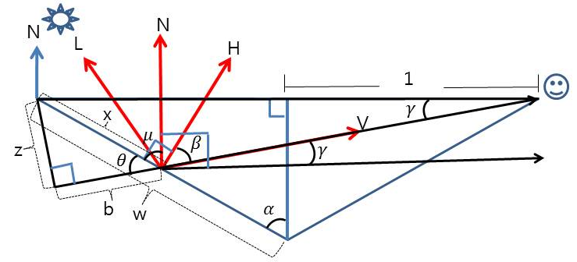

[ 그림 89-3 ] 기하 감쇠율 계산 도식화

이처럼 반사면의 면적과 빛이 도달한 면적을 비율적으로 계산하면 빛이 감쇠되는 것을 표현할 수 있으며 마스킹(G1)과 쉐도잉(G2)이라 할 때 반사된 빛의 양을 계산하는 수식은 다음과 같다. 이때 마스킹과 쉐도잉 결과값 중에서 작은 빛의 양을 최종 반사된 빛의 양으로 사용하면 된다. [ 그림 71-2] 처럼 정점 노말(N)과 라이트 벡터(L), 시선벡터(V), 하프벡터(H)일 때 빛이 충돌하는 w면에 대하여 면의 일부분만 전달되는 x값을 계산하는 것이 마스킹 및 쉐도윙 연산이다.

[ 수식 71-0 ] 기하감쇠 공식

#### 2)마스킹 및 쉐도윙 계산

마스킹()의 값을 얻기 위해서는 먼저 w와 x의 길이를 계산해야 한다. w의 길이는 [ 그림 89-4 ]처럼 직각 삼각형의 빗변( c )을 계산하는 것이 된다. 이때 각 변의 길이를 얻기 위해서 사용하는 를 바꾸게 되면 벡터의 내적으로 표현할 수 있기 때문에 수식을 단순화 시킬 수 있다.

( [표 71-4] 삼각함수 변형공식 이용 : )

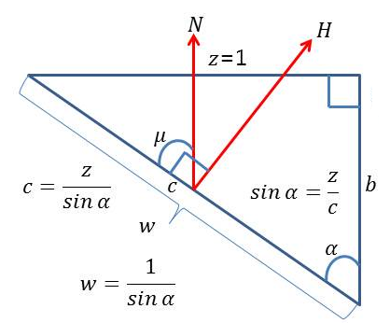

H

[ 그림 89-4 ] w의 길이 계산

[그림 89-4]에서 b와 정점 노말(N)과는 평행하고 하프벡터(H)는 W와 직교하기 때문에 이다. 그렇기 때문에 가 된다..

|  |  |
| --- | --- |
|  |  |

[표 89-0] 삼각함수 변형공식( 단, 가 예각일 경우)

하지만 x의 길이를 얻기 위해서는 [ 그림 89-5 ]처럼 연상선을 그려서 빗변()와 높이()의 길이 및 을 계산하여 얻을 수 있다. [ 그림 89-5 ]에서 는 V 벡터의 직선상에 있기 때문에 가 된다. 이때 다음에 있는 각 함수의 변형 공식( 단, 가 예각일 경우 )을 이용하면 다음처럼 간단하게 전개된다.

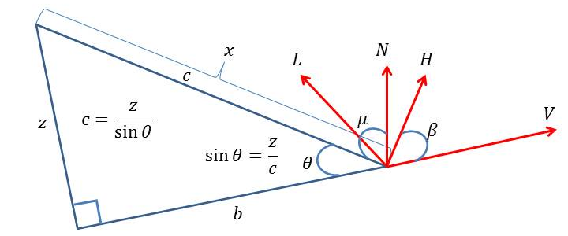

[ 그림 89-5 ] x의 길이 계산

[ 그림 89-5 ]에서 이기 때문에 c 의 길이는 임을 알 수 있다. 이때 와 는 다음과 같이계산된다.

( [표 71-4] 삼각함수 변형공식 이용 : )

z의 길이는 [ 그림 71-2 ]에서 처럼 밑변의 길이=1 로 하여 도식화 한 것이기 때문에 이웃하는 두개의 직각 삼각형의 밉변를 더한 거리=2가 됨을 알 수 있다. 이를 사용하여 [ 그림 71-5 ]처럼 z의 길이를 얻을 수 있게 된다.

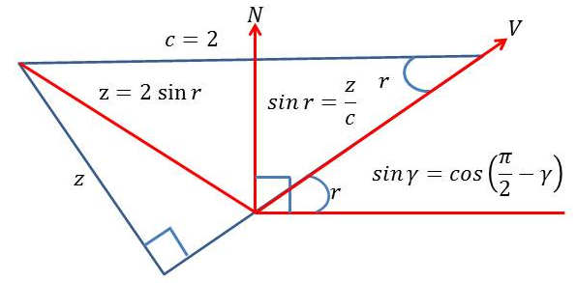

[ 그림 89-6 ] z 의 길이 계산

이렇게 계산한 w와 x 값을 사용하게 되면 마스킹( G1)과 세도윙( G2 )의 비율값을 얻을 수 있게 된다. 지금까지 설명한 것은 마스킹(G1) 비율 값이었지만 L과 V를 바꾸게 되면 세도윙(G2) 비율값이 된다. 최종적인 기하감쇠 값은 이 두개의 비율값 중에서 작은 값이 선택되며 최대치를 1로 제한하게 된다. 이를 공식으로 정리하면 [ 수식 71-0 ]의 기하감쇠 공식이 만들어 진다. 또한 하프벡터(H)는 V 및 L 벡터의 절반이기 때문에 == 이다. 가하 감쇠 공식에서 분모을 통일해서 다시 전개하면 다음과 같게 된다.

**삼각함수의 변형 공식**(가 예각 일 때 성립한다.)

[ 공식 33-3 ] 삼각함수의 변형 공식

|  |  |
| --- | --- |
|  |  |

[ 그림 89-7 ] 사인, 코사인 법칙

제 90 장 Cook-Trooance

**1,Cook & Torrance Light**

이번장에서는 쿡-토런스 반영반사 조명을 구현하며 매끄러운 표면(미세면:Microfacet)이 아닌 거친 표면(Roughness)을 표현하기 위해서 미세면 분포함수를 사용할 것이다. 또한 각 표면이 서로 가려져서 조명이 감소되는 것을 표현하기 위해 이전 장에서 다루었던 기하 감쇠율(Geometric Attenuation Factor)도 포함 될 것이다. 마지막으로 환경매핑에서 사용한 프레넬(Fresnel) 계수도 포함하게 된다. 다음 수식은 쿡-토런스 조명의 계산공식이 된다.

수식(0)

이렇게 쿡-토런스 조명으로 얻은 반영 반사값은 최종적으로 다른 조명과 결합되어 최종 조명결과를 만들게 된다. 그 수식은 다음과 같다.

수식(1)

**2,프레넬 방정식(Fresnel Equations)**

앞장에서 환경 매핑을 다룰때 스넬의 법칙을 사용하여 굴절벡터를 계산하였고 프레넬 계수를 프레넬 방정식을 사용하지 않고 쉬릭스 근사(Schlick’s approximation)을 사용하여 디퓨즈 텍스처와 환경맵을 혼합하였다. 이번 장에서는 프레넬 방정식을 사용하여 쉬릭스 근사의 계산을 대체하게 될 것이다. 스넬의 법칙으로 우리가 알 수 있었던 것은 입사각과 매질의 굴절률을 알면 반사각과 투과각을 알 수 있다는 것이었다. 이때 굴절률이 다른 두 매질 사이를 진행하는 전자기파의 투과율과 반사율의 비를 프레넬 계수라한다. 프레넬 계수는 프레넬 방정식으로부터 유도되며 프레넬 계수를 사용하여 반사와 투과가 되는 크기를 얻을 수 있게 된다. 프레넬 방정식을 사용하게 되면 가까운 곳은 투과율이 높아지고 멀리 있는 곳은 반사율이 높아지는 특징을 갖게 된다.

#### 1)전반사(Total Reflection)

빛은 다른 매질에 닿으며 빛의 일부는 반사되거나 일부는 투과된다. 그러나 굴절률이 큰 매질에서 작은 매질로 빛이 입사할 경우에 어느 특정 각도 이상일 경우에 [빛](http://www.ktword.co.kr/abbr_view.php?nav=&m_temp1=2716&mgid=226)이 투과 및 [굴절](http://www.ktword.co.kr/abbr_view.php?nav=&m_temp1=2159&mgid=492)없이 전부 반사되는 현상이 발생한다. 이를 전반사(Total Reflection)라고 하며 특정 각도를 임계각(Critical Angle)이라고 한다.

예를 들어 유리에서 공기로 빛이 진행하면 입사각 보다는 더 큰 굴절각으로 굴절하지만 입사각이 약 41.8도(임계각)보다 커지면 스넬의 법칙을 만족하는 굴절각이 존재하지 않게 된다. 이 경우에는 모든 입사하는 빛이 경계면에서 반사의 법칙에 따라 반사를 하게 된다. 이런 전반사의 특징을 사용하는 대표적인 매체는 광섬유이며 굴절률이 큰 유리섬유를 굴절률이 작은 유리섬유로 덮혀져 있는 광섬유 내에서 지속적으로 반사되어 전파하게 된다. 전반사가 되는 조건은 빛이 매질에서 다른 매질로 향할 때 입사각()이 임계각() 보다 크거나 같을 때 발생하게 된다.

,

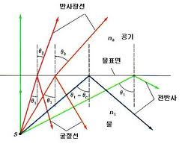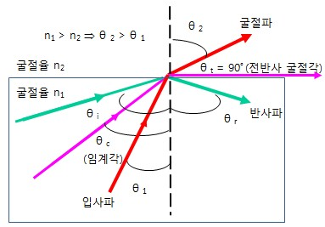

[ 그림 90-0 ] 전반사( Total Reflection )

#### 2)편광(Polarized Light)

프레넬 방정식은 반사계수와 투과계수를 그 편광상태에 따라 정리한 수식이며 편광상태라는 것은 빛(전자기파)을 구성하는 전기장과 자기장이 특정한 방향으로 진동하는 현상을 말한다. (빛은 전자기 파동이며 전기장과 자기장이 진동을 하면서 전파된다.) 이때 전기장(Electric field)과 자기장(Magnetic Field)은 서로 직교하면서 진행 방향에 수직으로 진동한다. 보통 물질에 영향을 많이 주는 전기장이 진동하는 방향을 편광방향으로 삼는다.

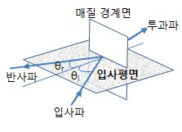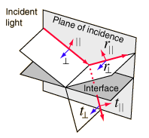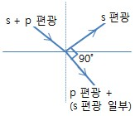

[ 그림 90-1 ] 전기장(파란색)과 자기장(빨강색)의 편광방향

경계면의 법선과 입사광선이 이루는 면을 입사면이라 하고 입사면 내에서 전기장 벡터 성분이 진동하는 편광을 p-편광(parallel)이라 하고 수직으로 진동하는 편광을 s-편광(senkrecht)이라 한다.

#### 3)브루스터 각

브루스터 각(또는 편광각)은 빛이 [굴절률](http://ko.wikipedia.org/wiki/%EA%B5%B4%EC%A0%88%EB%A5%A0)이 다른 두 [매질](http://ko.wikipedia.org/wiki/%EB%A7%A4%EC%A7%88) 사이를 지날 때 보통 그 경계면에서 [반사](http://ko.wikipedia.org/wiki/%EB%B0%98%EC%82%AC)가 일어난다. 하지만 어떤 [편광](http://ko.wikipedia.org/wiki/%ED%8E%B8%EA%B4%91)상태의 빛이 특정한 [입사각](http://ko.wikipedia.org/wiki/%EC%9E%85%EC%82%AC%EA%B0%81)으로 입사되면 경계면에서 반사되지 않는 경우가 있으며 이 특정한 입사각이 브루스터 각 이라한다.이 각도에서는 편광된 빛의 전기장이 입사되는 평면과 나란하기 때문에 반사되지 않는 것이다. 이 편광상태의 빛은 p-편광(p-polarized) 상태라고 하는데, 입사되는 평면과 평행(parallel)하기 때문에 붙여진 이름이다. 빛이 입사된 평면과 수직한 상태로 편광되어 있다면 s-편광(s-polarized) 상태라고 하는데, 수직하다는 의미의 [독일어](http://ko.wikipedia.org/wiki/%EB%8F%85%EC%9D%BC%EC%96%B4) senkrecht에서 유래한 것이다. 따라서 [무편광](http://ko.wikipedia.org/wiki/%ED%8E%B8%EA%B4%91) 상태의 빛이 브루스터각으로 입사되면, 반사된 빛은 항상 s-편광 상태가 된다.

#### 4)S-편광의 반사와 굴절

모든 전기장은 경계에 나란한 성분 밖에 없다. 또한 모두 같은 방향을 향하고 있으므로 경계조건은 다음과 같이 간단하게 주어진다.

등은 진폭으로 앞에서 반사의 법칙과 굴절의 법칙을 유도하는 과정에서 진동항이 일치 되었기 때문에 진폭의 관계로 놓을 수 있게 되었다. 한편 자기장의 경우에는 전기장의 관계로 바꾸면,

여기서 n은 상대굴절률로 이다. 위 두 방정식은 입사파의 진폭 이 주어져 있을때 반사파와 굴절파의 진폭을 결정하게 한다. 즉 이 둘을 연립하여 풀이하면,

#### 5)P-편광의 반사와 굴절

전기장의 경계조건은

한편 자기장의 경계조건을 전기장으로 표현한 것은

위 두 방정식 역시 S-편광에서 처럼 입사파의 진폭 이 주어져 있을 때 반사파와 굴절파의 진폭을 결정하게 된다. 즉 이 둘을 연립하여 풀이하면

앞에서 S-편광의 경우나 P-편광의 경우, 반사파나 굴절파의 진폭이 모두 입사파의 진폭에 비례하는 것을 알았다. 입사파에 대한 반사파와 굴절파의 진폭의 비를 반사계수(Reflection Coefficient) 및 투과계수(Transmission Coefficient)라 한다. 여기서 굴절계수라 하지 않고 투과계수라 하게 된 것은 굴절이 Refraction으로 반사의 Reflection과 첫자가 같아서 이를 식별하기 위한 것이다.

반사계수와 투과계수를 그 편광상태에 따라 나타낸 이 식들이 바로 프레넬 방정식(Fresnel Equation)이다. 위 식은 모두 입사각 , 굴절각 , 상태 굴절률 n 으로 나타내고 있으나 스넬의 굴절의 법칙을 이용하여 입사각과 상대 굴절률로 반사계수를 나타내면 다음과 같다.

#### 6)반사계수를 입사각과 굴절률 표현

한편 반사계수를 입사각과 굴절률로 나타내면 다음과 같다.

입사각 가 주어지게 되면 굴절각 가 정해지므로 이 계수들을 특정한 상대 굴절률(n)값에 대해 입사각의 함수로 표현할 수 있다. 반사율(R)과 투과율(T)사이에는 R + T = 1의 관계가 성립된다. (에너지 보존법칙으로 유전체의 경계에서는 전류가 흐르지 않아 손실되는 에너지가 없고 따라서 에너지가 흡수되어 소모되는 곳이 없다)

p-편광의 경우 반사계수가 0이 되는 특정한 입사각이 존재한다. 공기에서 n=1.5의 유리로 진입하는 경우 이 각은 56.3도인데 이 각으로 입사하는 빛의 경우 p-편광은 반사되지 않고 100% 굴절할 것이다. 이 각을 브루스터 각(Brewster's angle) 혹은 편광각(polarization angle)이라 한다. 이 각 는 앞의 프레넬 방정식에서 되는 조건의 입사각이 된다.

이 식을 풀이하여 간단한 형태로 바꾸면

이 된다. 만약 공기에서 유리로 빛이 진입하게 되면 상대 굴절률은 1.5가 되며 이때 수직으로 빛이 입사한다면

의 반사계수 값을 가지게 된다. 따라서 반사율은 R=0.04 로서 4%의 밝기로 반사된다. 이것은 투명한 유리를 통해서도 우리의 얼굴을 비쳐 볼 수 있는 이유가 된다.

만일에 유리에서 공기로 빛이 진행하는 경우에는 상대 굴절률이 n=0.67 가 된다. 이 경우 특정한 입사각 이상에서는 100% 반사되어 굴절되는 파는 소멸하게 되는데 이를 전반사(total reflection)이라 한다. 이 각을 임계각(critical angle)이라 하며 실제의 유리에서 공기로 나가는 경우 41.8도 부근이다. 임계각 이상의 입사각에서 반사계수는 그 크기가 1인 복소수의 값을 가지게 된다. 임계각 는

로서 n이 1보다 적을 때에만 정해진다. 이렇게 굴절률이 더 적은 매질로 진입하는 경우의 반사를 내부반사(internal reflection)이라 하고 그 반대의 경우를 외부반사(external reflection)라 한다. 내부반사에서 임계각 이상의 입사각 일때 전반사 현상이 있으며 위상은 입사각에 따라 0도 부터 180도 사이로 변한다.

**2,프레넬 계수(Fresnel Coefficient)**

지금까지는 편광되는 전자기파을 다루었다. 그러나 게임에서는 편광되는 빛은 무시하고 편광 되지 않는 빛의 경우를 사용하며 반사계수의 s-편광과 p-편광의 두 비율을 더해서 평균값으로 프레넬 계수를 계산한다.

수식(1)

수식(2)

각 매질로 부터의 빛의 반사되는 양(반사계수)는 접촉면에서의 굴절률 변화의 제곱에 비례하기 때문에 위 수식에 제곱하게 된다.

수식(3)

이때 의 사이각이기 때문에 다음 수식과 같게 된다.

수식(4)

그러나 아직 굴절벡터를 구하기 전이기 때문에 를 알 수가 없다. 그러나 다시 한번 스넬의 법칙을 사용하여 전개하면 적용하면 를 형태로 변할 수 있게 된다. 먼저 스넬의 법칙을 다시보도록 하자.

,

삼각함수 공식을 사용( )하여 를 전개하면

수식(5)

수식(6)

수식(7)

또한 와 이라 할 때 수식은 다음처럼 정리가 된다.

수식(8)

c는 표면의 노말과 시선벡터의 입사각도이며 로 많이 사용된다. 여기서 H는 하프벡터이다. 하프벡터를 사용하면 시선벡터와 빛의 벡터의 입사각은 모두 동일하게 된다.( )

**3,ROUGHNESS( 표면 거칠기 )**

미세면 분포함수는 베크만(Beckmann) 분포함수을 사용하면 그 수식은 다음과 같다.

수식(32)

이 수식이 복잡하기 때문에 조금 정리하면 으로 모든 수식을 표현할 수 있다.

, , , 수식(10)

수식(10)

정리된 수식은 최종적으로 다음과 같으며 미세면 계수를 계산하게 된다. 여기서 m은 미세면 방향들의 분포를 제곱평균 제곱근(root mean square) 기울기이며 이 값이 클수록 표면은 거칠고 미세면 방향들의 분포는 넓어진다. 반대로 이 값이 작을수록 매끄럽고 미세면 방향들의 분포는 좁게 된다.

수식(20)

기하 감쇠계수의 수식을 이전 장에서 다루었기 때문에 여기서는 수식만 다시보도록 하자.

수식(20 )

**4,쿡-토런스 조명 계산**

미세면 계수와 프레넬 계수 기하 감쇠 계수의 수식들을 보면 정점 노말(N)과 하프벡터(H), 라이트 벡터(L), 시선벡터(V)들이 내적되고 있다. 이 내적 들을 조명 계산에 앞서서 먼저 계산해 두면 이후 작업이 편리해 질 것이다.

float3 half\_vector = normalize( Input.vLightDir + Input.vEye );

float NdotL = saturate( dot( Input.vNormal, Input.vLightDir ) );

float NdotH = saturate( dot( Input.vNormal, half\_vector ) );

float NdotV = saturate( dot( Input.vNormal, Input.vEye ) );

float VdotH = saturate( dot( Input.vEye, half\_vector ) );

float r\_sq = roughness\_value \* roughness\_value; // 제곱평균 제곱근 기울기=m

또한 m값과 스넬의 방정식에서 사용될 매질의 굴절율은 다음과 같이 정의 되어 사용된다.

float roughness\_value = 0.3f;

float ref\_at\_norm\_incidence = 3.0f;

//기하 감쇠 계수 계산

float geo\_numerator = 2.0f \* NdotH;

float geo\_denominator = VdotH;

float geo\_b = (geo\_numerator \* NdotV ) / geo\_denominator;

float geo\_c = (geo\_numerator \* NdotL ) / geo\_denominator;

float geo = min( 1.0f, min( geo\_b, geo\_c ) );

//미세면 분포 계수

float roughness\_a = 1.0f / ( 4.0f \* r\_sq \* pow( NdotH, 4 ) );

float roughness\_b = NdotH \* NdotH - 1.0f;

float roughness\_c = r\_sq \* NdotH \* NdotH;

roughness = roughness\_a \* exp( roughness\_b / roughness\_c );

//프레넬 계수

float fresnel = pow( 1.0f - VdotH, 5.0f );

fresnel \*= ( 1.0f - ref\_at\_norm\_incidence );

fresnel += ref\_at\_norm\_incidence;

//나머지 분모 수식

float Rs\_numerator = max( 0.0f, ( fresnel \* geo \* roughness ));

float Rs\_denominator = max( 0.1f, NdotV \* NdotL);

float Rs = Rs\_numerator/ Rs\_denominator;

float3 final = max(0.1f, NdotL) \* ((cSpecular \* Rs) + cDiffuse );

쉐이더에서 각 계수들을 계산하고 그 결과를 종합하여 텍스처의 컬러와 혼합하게 된다.

float4 HEIGHTMAP\_PS( PCT4\_PS\_INPUT input) : SV\_Target

{

float fDot = max (0, dot( input.vNormal, input.vLightDir ));

float3 DiffuseColor= float3( 0.6f,0.9f,0.3f) \* fDot;

float3 LightColor= cb\_AmbientLightColor.rgb + CookTorrance( input ).xyz + DiffuseColor;

float4 vFinalColor = g\_txDiffuse.Sample( g\_SamClampLinear, input.t ) \* LightColor;

return vFinalColor;

}

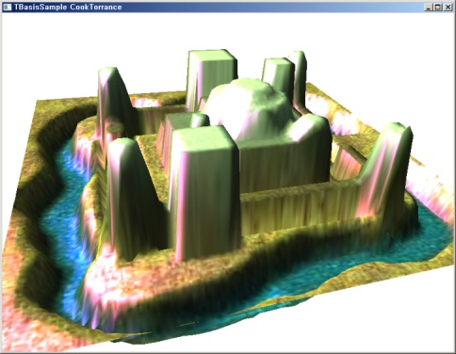

[ 그림 90-2 ] 결과 화면

제 91 장 Normal Mapping

**1,노말맵핑이란**

텍스처에 노말을 저장하여 조명 계산시 정점 노말 대신 픽셀에 들어 있는 컬러값(노말)을 사용하는 것으로 저 풀리곤 오브젝트가 고 풀리곤 처럼 표현되는 것을 말한다. 이는 각 픽셀이 각 정점의 노말처럼 되어 조명이 계산되는 것을 뜻한다. 텍스처의 매핑은 정점의 텍스처 좌표를 통해서 해당 텍스처의 픽셀이 해당 정점과 정점 사이를 보간 되어 처리된다.

그렇기 때문에 다른 텍스처를 사용하더라고 텍스처의 좌표를 바꾸지 않는 다면 어떤 텍스처도 매핑이 가능하게 된다. 이는 텍스처의 픽셀 값을 얻어서 사용할 수도 있다는 것을 의미하며 텍스처의 픽셀 값이 노말벡터를 저장한 노말맵을 사용하게 되면 정점과 정점 사이에도 해당 픽셀의 노말 값을 사용하여 조명 연산을 할 수 있게 되는 것이다.

조명 계산에는 정점 노말/라이트 벡터/반사벡터/시선벡터 등이 필요하며 이중에서 정점노말을 대신해서 텍스처의 픽셀을 통해서 얻은 노말과의 연산으로 계산할 수 있다.

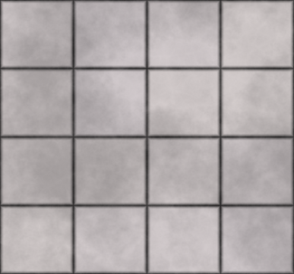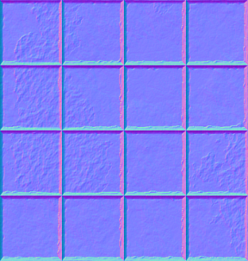

**[ 그림 91-0 ] 높이맵으로 부터 계산된 노말맵**

조명연산은 삼각형을 구성하는 3개의 정점들의 각 정점노말과 라이트의 방향벡터 및 시선벡터를 사용하여 디퓨즈 조명 및 스펙큘라 조명 연산을 하였다. 이런 방법은 정점과 정점 사이의 면에 해당하는 픽셀들은 두 정점의 조명 결과값을 보간 하여 계산되었다.

그러나 노말맵을 사용하게 되면 폴리곤의 각 면의 픽셀에 해당하는 노말값이 노말맵에 저장되어 있기 때문에 직접 조명연산을 할 수 있게 된다. 그렇기 때문에 노말맵의 1개의 픽셀이 정점 노말에 해당하기 때문에 로우 폴리곤에 노말맵을 적용하면 하이 폴리곤의 조명연산처럼 구현될 수 있는 것이다.

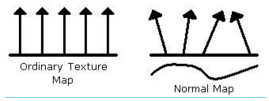**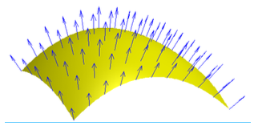**

[ 그림 91-1 ] 노말 텍스처

[그림 91-1]에서 왼쪽은 일반 텍스처와 노말맵 텍스처를 사용한 차이점을 나타낸 것이며 평평한 면이 굴곡이 있는 면처럼 될 수 있다는 것을 보여주고 있다. 오른쪽도 노말맵의 각 픽셀을 정점으로 대치시켜서 평평한 면이 휘어져 잇는 면처럼 조명연산 될 수 있다는 것이다. 단, 조명 연산으로 굴곡이 있는 면처럼 보여주는 것이지 실제 포리곤의 정점 및 면이 굴곡이 지거나 휘어지는 것은 아니다.

일반 텍스처(디퓨즈 맵)은 컬러 값이 들어 있기 때문에 이 텍스처로는 노말값을 얻을 수 없다. 그러나 높이맵으로 지형의 각 정점의 위치 값을 계산한 것처럼 디뷰즈 맵에 1:1 대응하는 높이맵으로부터 각 필셀의 노말값을 얻으 수 있게 된다. 또한 오브젝트 및 폴리곤에 매핑될 때의 텍스처 주소 값이 노말맵에서도 그대로 사용된다.

**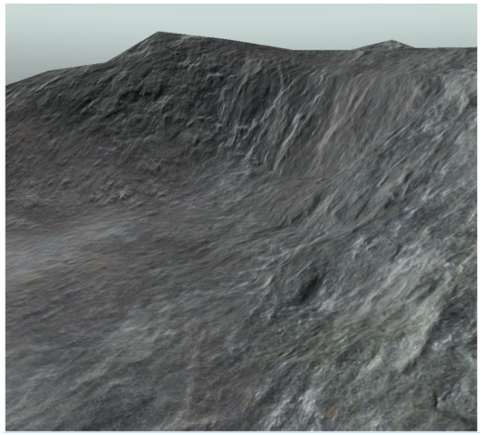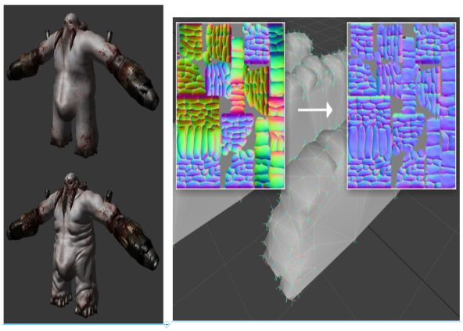**

**[ 그림 91-2] 노말맵 사용한 지형 및 캐릭터 랜더링 화면**

**2,노말맵 생성**

#### 1)일반적인 생성 방법

보통 노말맵은 높이맵으로 부터 만들어 지며 각 픽셀에 대한 인접 픽셀의 높이 차를 이용하여 노말 벡터를 계산하여 미리 만들어 놓은 빈 텍스처의 해당 픽셀에 저장한다.

// 현 픽셀의 왼쪽 픽셀과 오른쪽 픽셀이 차이 값

// 현 픽셀의 위 픽셀과 아래 픽셀의 차이 값

// 두 X축 및 Y축 벡터의 외적

위 공식은 페이스의 노말을 계산하는 방법과 동일하며 S(i,j)는 현재의 픽셀의 왼쪽 픽셀과 오른쪽 픽셀의 차이 값으로 1개의 에지 벡터를 만들고 T(i,j)은 현재의 픽셀의 위 픽셀과 아래 피쉘의 차이 값으로도 다른 에지 벡터를 만드는 것이다. 이렇게 두 에지벡터를 만들게 되면 외적으로 페이스의 노말을 계산할 수 있게 된다. 여기서는 노말맵을 생성하는 것이기 때문에 정점의 노말에 해당하는 벡터 값이 된다.

또한 높이맵으로 부터 만들어 지는 지형의 페이스 생성 규칙을 이용하여 각 정점을 공유하는 6개의 페이스들을 리스트로 구축한 이후 정점노말을 계산하는 방법과 동일하게 한 개의 픽셀(정점)을 공유하는 페이스 및 에지 리스트를 사용하여 노말을 계산할 수도 있을 것이다.

높이맵에서 각 픽셀의 컬러 값을 갖고 오면 RGBA의 컬러성분은 0 ~ 255 범위의 값이 된다. 이 값들은 다시 노말값으로 변경되며 -1 ~ +1 범위로 변경되게 된다. 그러나 텍스처에 저장시는 음수 값을 사용할 수 없기 때문에 다시 0 ~ 1 범위로 변경하여 저장하고 실제 사용시는 다시 -1 ~ +1로 변경하여 노말값을 사용하게 된다. 아래의 EncodeVector()함수는 노말값( -1~ 1 범위)를 0~ 1범위 값으로 변환하여 값을 리턴하게 된다.

D3DXVECTOR4 TNormalMap::EncodeVector( D3DXVECTOR3\* vVector )

{

float fRed = 0.5f \* vVector->x + 0.5f;

float fGreen = 0.5f \* vVector->y + 0.5f;

float fBlue = 0.5f \* vVector->z + 0.5f;

return D3DXVECTOR4( fRend, gGreen, fBlue, 1.0f );

}

인접픽셀의 높이 차가 없다면 노말의 결과는 { 0.0f, 0.0f, 1.0f )가 되며 이를 텍스처에 저장하면 ( 0.5f, 0.5f, 1.0f )가 된다. 노말의 결과는 ( -1 ~ 1 )범위 안에 있고 텍스처는 0 ~ 1 범위로 저장해야 한다. 결국 노말벡터의 각 성분 값이 0이라는 것은 노말 텍스처에 0.5가 기입되어 보이게 된다. 노말값 저장시 y축에 높이의 변화 값을 Z성분에 넣은 것은 텍스처의 좌표 계를 고려하기 때문이며 이는 텍스처의 UV좌표와 정점노말의 XY좌표를 맞추어서 계산하기 하기 위함이다. 이는 정점의 노말벡터가 텍스처에 저장될 때에 항상 +Z축과 대응되도록 하는 좌표계를 구성하는 것이며 이를 접선공간(Tangent Space)내지는 정점공간(Vertex Space)라고 한다.

#### 2)필터링을 사용한 방법(Sobel filter)

다른 방법으로는 소벨 필터링이라는 방법을 통하여 노말 벡터를 계산하는 것이 있다. 다음의 표는 소멜 필터링의 가중치 값이며 현재 픽셀의 좌우상하 및 코너의 9개 픽셀의 값에 해당 가중치를 곱한다는 것을 뜻한다. 이렇게 가중치가 적용된 값들은 모두 더해지면 정규화하여 노말벡터의 X성분 및 Y성분을 만들게 된다.

|  |  |  |  |  |  |  |
| --- | --- | --- | --- | --- | --- | --- |
| -1 | 0 | 1 |  | -1 | -2 | -1 |
| -2 | 0 | 2 |  | 0 | 0 | 0 |
| -1 | 0 | 1 |  | 1 | 2 | 1 |

[ 표 91- 0 ] Sobel Filter 가중치( 왼쪽 : X축 가중치, 오른쪽: Y축 가중치 )

다음의 코드는 실제 소벨 필터링을 사용하여 노말 벡터를 계산하고 이를 다시 텍스처의 해당 픽셀에 넣어주어서 노말맵 텍스처를 생성하는 부분이 된다.

**X축 계산( X Sobel filter )**

ReadPixel(srcImage, &pix, (x-1+gWidth) % gWidth, (y-1+gHeight) % gHeight);

dX = ((float) pix.red) / 255.0f \* -1.0f;

ReadPixel(srcImage, &pix, (x-1+gWidth) % gWidth, y % gHeight);

dX += ((float) pix.red) / 255.0f \* -2.0f;

ReadPixel(srcImage, &pix, (x-1+gWidth) % gWidth, (y+1) % gHeight);

dX += ((float) pix.red) / 255.0f \* -1.0f;

ReadPixel(srcImage, &pix, (x+1) % gWidth, (y-1+gHeight) % gHeight);

dX += ((float) pix.red) / 255.0f \* 1.0f;

ReadPixel(srcImage, &pix, (x+1) % gWidth, y % gHeight);

dX += ((float) pix.red) / 255.0f \* 2.0f;

ReadPixel(srcImage, &pix, (x+1) % gWidth, (y+1) % gHeight);

dX += ((float) pix.red) / 255.0f \* 1.0f;

**Y축 계산( Y Sobel filter )**

ReadPixel(srcImage, &pix, (x-1+gWidth) % gWidth, (y+1) % gHeight);

dY = ((float) pix.red) / 255.0f \* -1.0f;

ReadPixel(srcImage, &pix, x % gWidth, (y+1) % gHeight);

dY += ((float) pix.red) / 255.0f \* -2.0f;

ReadPixel(srcImage, &pix, (x+1) % gWidth, (y+1) % gHeight);

dY += ((float) pix.red) / 255.0f \* -1.0f;

ReadPixel(srcImage, &pix, (x-1+gWidth) % gWidth, (y-1+gHeight) % gHeight);

dY += ((float) pix.red) / 255.0f \* 1.0f;

ReadPixel(srcImage, &pix, x % gWidth, (y-1+gHeight) % gHeight);

dY += ((float) pix.red) / 255.0f \* 2.0f;

ReadPixel(srcImage, &pix, (x+1) % gWidth, (y-1+gHeight) % gHeight);

dY += ((float) pix.red) / 255.0f \* 1.0f;

// Cross Product of components of gradient reduces to

nX = -dX;

nY = -dY;

nZ = 1;

// Normalize

oolen = 1.0f/((float) sqrt(nX\*nX + nY\*nY + nZ\*nZ));

nX \*= oolen;

nY \*= oolen;

nZ \*= oolen;

pix.red = (BYTE) PackFloatInByte(nX);

pix.green = (BYTE) PackFloatInByte(nY);

pix.blue = (BYTE) PackFloatInByte(nZ);

다음의 코드는 쉐이더 버전의 소멜 필터링을 사용하여 노말값을 계산하는 함수다.

float 4 main ( float2 topLeft : TEXCOORD0, float 2 left : TEXCOORD1,

float2 bottomLef t : TEXCOORD2 , float2 top : TEXCOORD3,

float2 bottom : TEXCOORD4 , float2 topRight : TEXCOORD5,

float2 right : TEXCOORD6, float2 bottomRight : TEXCOORD7) :COLOR

{

/ / 8개의 각 구성을 얻어준다.

float4 tl = tex2D (InputImage , topLeft ) ;

float4 l = tex2D (InputImage , left ) ;

float4 bl = tex2D (InputImage , bottomLeft ) ;

float4 t = tex2D (InputImage , top) ;

float4 b = tex2D (InputImage , bottom) ;

float4 tr = tex2D (InputImage , topRight ) ;

float4 r = tex2D (InputImage , right ) ;

float4 br = tex2D (InputImage , bottomRight ) ;

/ / Sobel 연산으로 dx 값을 구한다.

/ /

/ / -1 0 1

/ / -2 0 2

/ / -1 0 1

float dX = -tl.a - 2.0f \*l.a - bl .a + tr.a + 2 .0f \*r.a + br.a ;

/ / dy 값을 Sobel 연산으로 구한다.

/ /

/ / -1 -2 -1

/ / 0 0 0

/ / 1 2 1

float dY = -tl.a - 2.0f \*t.a - tr.a + bl.a + 2.0f \*b.a + br.a ;

/ / 외적을 계산하고 다시 정규화한다.

float4 N = float4 (normalize (float3( -dX, -dY, 1) ) , tl.a ) ;

/ / ( -1. . .1) 사이의 범위를 (0 . . . 1) 사이의 범위로 변환하고 반환한다.

return N \* 0.5f + 0.5f ;

}

**3,접선벡터 공간이란**

노말맵에 들어 있는 각 픽셀의 값은 높이맵에서 인접픽셀의 색이 같으면 N={ 0.0f, 0.0f, 1.0f }로 노말이 계산되어 저장되었다. 이는 조명 계산시 바로 사용하면 안되기 때문에 저장된 노말맵의 노말벡터가 오브젝트 공간으로 변환되어야 할 것이다. . (접선공간 N=(0.0f, 0.0f, 1.0f) => 오브젝트 공간 N=(0.0f, 1.0f, 0.0f))

결국 접선벡터 공간에서 얻은 노말값을 오브젝트 공간의 노말값으로 변환하기 위한 행렬이 만들어져야 할 것이다. 이 변환 행렬을 만들기 전에 접선공간이라는 것을 먼저 이해할 필요가 있다. [그림 83-0] 오른쪽 그림처럼 정점과 접하는 평면을 만든다고 생각하면 이해가 쉬울 것이다. 이 접하는 평면의 노말은 정점의 노말과 일치하게 된다. 평면의 노말을 계산하기 위해서는 두 개의 벡터가 필요하게 되며 이 중 한 개의 벡터가 접선벡터이며 다른 하나의 벡터는 종법선(BiNormal Vector)벡터라고 한다. 접선벡터를 얻으면 정점노말과 외적 하여 종법선 벡터를 구할 수 있게 된다. 또한 접선벡터와 종법선 벡터를 외적 하면 정점 노말이 계산된다.

**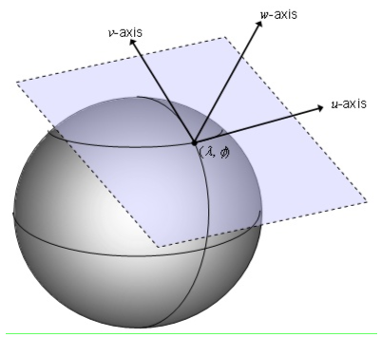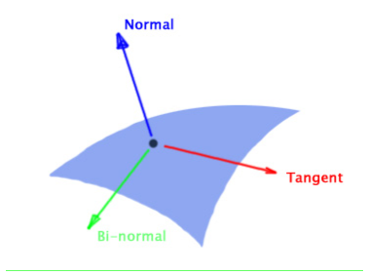**

**[ 그림 91-3 ] 접선 벡터 및 접선공간**

그러나 여기서 중요한 것은 이 정점에 접하는 평면은 오브젝트 공간에 있는 것이라는 것이다. 앞에서 노말맵에 저장한 정점의 노말값은 항상 양의 Z축을 바라보도록 하였다. 이 노말맵에 저장한 노말벡터의 좌표계는 접선공간(Tangent Space) 내지는 정점공간( Vertex Space)라고 한다.

#### 1)접선공간

접선공간에서 오브젝틀 공간으로 노말값을 변환할 수 있다면 노말맵에서 얻은 노말값(RGB)을 변환하여 조명 연산을 할 수 있게 된다. 반대로 오브젝트 공간의 정점 노말을 접선공간으로 변환할 수 있어도 노말맵에서 얻는 노말값과 조명 연산하여도 될 것이다. (오브젝트 공간 N=(0.0f, 1.0f, 0.0f) => 접선공간 N=(0.0f, 0.0f, 1.0f))

오브젝트 공간에서 접선공간으로 변환하는 행렬은 쉽게 얻을 수 었다. 이유는 [ 그림 83-] 오른쪽 그림에서처럼 접선벡터와 종법선 벡터가 평면상에서 정점 노말 벡터를 축으로 회전이 가능하다는 것이다. 이는 무한 접선 및 종법선 벡터가 만들어 지기 때문이다. 반면 노말맵 공간(텍스처 공간)에 들어 있는 노말값은 정점노말이 항상 Z축을 바라보게 되어 있고 텍스처의 U, V 좌표를 활용할 수 있기 때문에 일정한 접선 및 종법선 벡터를 계산할 수 있게 된다. 결과적으로 접선공간의 x축은 노말맵의 u 텍스처 좌표 방향이며 y축은 v 텍스처 좌표 방향이 되기 대문에 이를 활용하면 접선공간에서 오브젝트 공간으로 변화하는 행렬을 만들 수 있게 된다는 것이다.

#### 2)접선벡터의 계산

삼각형의 3개의 정점이 이고 Q 가 삼각형 안의 한 점이라면 접선벡터 T(Tangent Vector)와 종법선 벡터 B(Binormal Vector)을 사용하여 Q점을 벡터의 합으로 나타낼 수 있다. 아래 수식에서 u, v는 Q의 텍스처 좌표가 된다. 이때 3개의 정점의 텍스처 좌표는 이다. 이때 접선벡터는 텍스처 좌표 U방향이며 종법선벡터는 텍스처 좌표 V 방향이 된다.

*수식(0)*

마찬가지로 삼각형의 3개 정점을 사용하여 평면 노말을 계산하듯이 2개의 에지 벡터를 만들수 있다. 또한 각 정점의 텍스처 좌표를 2D 정점으로 생각하고 u,v 값으로 에지벡터와 동일하게 텍스처 좌표만으로 표현할 수 있다.

*수식(1)*

*수식(2)*

// Code

D3DXVECTOR3 vEdge1 = \*v2 - \*v1;

D3DXVECTOR3 vEdge2 = \*v3 - \*v1;

float fEdge1\_U = v2u – v1u; // s1

float fEdge1\_V = v2v – v1v; // t1

float fEdge2\_U = v3u – v1u; // s2

float fEdge2\_V = v3v - v1v; // t2

삼각형안에 위치한 Q 정점의 수식(1)처럼 에지 벡터(E1,E2)을 나타내면 수식(3,4)이 된다.

*수식(3)*

*수식(4)*

또한 수식(0)은 일차 연립방정식이므로 이를 행렬로 나타낼 수 있을 것이다. Q1 과 Q2 정점의 삼각형의 내부에 있는 정점이면 되기 때문에 실제 코드에서 보면 Q1은 vEdge1 벡터, Q2는 vEdge2벡터로 사용하게 된다.

= \*  *수식(5)*

여기서 얻고자 하는 것은 T,B벡터이기 때문에 양변에 행렬의 역 행렬을 곱하면 된다.

= \* *수식(6)*

실제 코드로 사용한 각 에지벡터와 텍스처 좌표로 이를 다시 쓰면 다음과 같다.

//Code

float fDenominator = fEdge1\_U \* fEdge2\_V - fEdge2\_U \* fEdge1\_V; //

\*  *수식(7)*

D3DXVECTOR3 T, B, N;

float fScale1 = 1.0f / fDenominator;

T = D3DXVECTOR3( (fEdge2\_V \* vEdge1.x - fEdge1\_V \* vEdge2.x) \* fScale1,

(fEdge2\_V \* vEdge1.y - fEdge1\_V \* vEdge2.y) \* fScale1,

(fEdge2\_V \* vEdge1.z - fEdge1\_V \* vEdge2.z) \* fScale1);

B = D3DXVECTOR3( (-fEdge2\_U \* vEdge1.x + fEdge1\_U \* vEdge2.x) \* fScale1,

(-fEdge2\_U \* vEdge1.y + fEdge1\_U \* vEdge2.y) \* fScale1,

(-fEdge2\_U \* vEdge1.z + fEdge1\_U \* vEdge2.z) \* fScale1);

이제는 정점 노말벡터만 찾으면 된다. 그러나 정점노말은 이미 정점구조에 들어 있기 때문에 따로 구할 필요는 없지만 다시 얻고자 한다면 외적하여 계산할 수 있을 것이다.

D3DXVec3Cross( &N, &T, &B );

이제는 접선벡터(T) 및 종법선 벡터(B), 정점노말(N)을 사용하여 접선공간에서 오브젝트 공간으로 변환 행렬을 만들 수 있다.

*수식(8)*

그러나 오브젝트 공간에서 접선공간으로 변환하는 행렬이 필요하기 때문에 이 행렬의 역 행렬을 사용하면 된다. 그러나 각 벡터들이 서로 수식에 가깝다면 역 행렬 대신 전치행렬을 사용할 수도 있을 것이다. 조금 안전하게 전치행렬을 역 행렬 대신 사용하고자 한다면 그람-슈미트 직교 근사화(Gram-Schmidt Orthonormalization)알고리즘을 사용하여 각 축이 직교벡터가 되게 만들 수도 있을 것이다.

그럼 오브젝트 공간에서 접선공간으로 변환 하는 행렬이 최종적으로 만들어 진다. 접선공간에는 정점노말을 대신할 벡터가 노말맵의 텍스처 좌표로 얻을 수 있지만 아직 조명연산에 필요한 다른 벡터들은 오브젝트 공간에 있을 것이다. 예를 들어 라이트 벡터 및 시선벡터가 있을 것이고 이 벡터들을 접선공간으로 변환하는 행렬로 곱하여 접선공간으로 변환된 벡터들을 사용하여 조명연산을 하면 된다.

앞에서 일부 코드를 보여주었지만 TNormalMap::createTangentSpaceVectors 함수에 삼각형의 3개 정점의 위치 및 텍스처 좌표를 넘기면 첫 번째 인자값의 정점의 접선, 종법선, 노말을 반환하게 된다. 다른 정점들은 시계방향으로 3번 이 함수를 호출하면 된다.(v1,v2,v3=>v2,v3,v1=>v3,v1, v2)

struct Triangle

{

unsigned short index[3];

};

|  |
| --- |
| void TNormalMap::createTangentSpaceVectors( D3DXVECTOR3 \*v1, |
| D3DXVECTOR3 \*v2, |
| D3DXVECTOR3 \*v3, |
| float v1u, float v1v, |
| float v2u, float v2v, |
| float v3u, float v3v, |
| D3DXVECTOR3 \*vTangent, |
| D3DXVECTOR3 \*vBiNormal, |
| D3DXVECTOR3 \*vNormal ) |
| { |
| // Create edge vectors from vertex 1 to vectors 2 and 3. |
| D3DXVECTOR3 vEdge1 = \*v2 - \*v1; |
| D3DXVECTOR3 vEdge2 = \*v3 - \*v1; |
|  |
| // Create edge vectors from the texture coordinates of vertex 1 to vector 2. |
| float fEdge1\_U = v2u - v1u; |
| float fEdge1\_V = v2v - v1v; |
|  |
| // Create edge vectors from the texture coordinates of vertex 1 to vector 3. |
| float fEdge2\_U = v3u - v1u; |
| float fEdge2\_V = v3v - v1v; |
|  |
| float fDenominator = fEdge1\_U \* fEdge2\_V - |
| fEdge2\_U \* fEdge1\_V; |
|  |
| if( fDenominator < 0.0001f && fDenominator > -0.0001f ) |
| { |
| \*vTangent = D3DXVECTOR3( 1.0f, 0.0f, 0.0f ); |
| \*vBiNormal = D3DXVECTOR3( 0.0f, 1.0f, 0.0f ); |
| \*vNormal = D3DXVECTOR3( 0.0f, 0.0f, 1.0f ); |
| } |
| else |
| { |
| // Calculate and cache the reciprocal value |
| float fScale1 = 1.0f / fDenominator; |
|  |
| D3DXVECTOR3 T; |
| D3DXVECTOR3 B; |
| D3DXVECTOR3 N; |
|  |
| T = D3DXVECTOR3((fEdge2\_V \* vEdge1.x - fEdge1\_V \* vEdge2.x) \* fScale1, |
| (fEdge2\_V \* vEdge1.y - fEdge1\_V \* vEdge2.y) \* fScale1, |
| (fEdge2\_V \* vEdge1.z - fEdge1\_V \* vEdge2.z) \* fScale1); |
|  |
| B = D3DXVECTOR3((-fEdge2\_U \* vEdge1.x + fEdge1\_U \* vEdge2.x) \* fScale1, |
| (-fEdge2\_U \* vEdge1.y + fEdge1\_U \* vEdge2.y) \* fScale1, |
| (-fEdge2\_U \* vEdge1.z + fEdge1\_U \* vEdge2.z) \* fScale1); |
|  |
| // The normal N is calculated as the cross product between T and B |
| D3DXVec3Cross( &N, &T, &B ); |
|  |
| // Calculate and cache the reciprocal value |
| float fScale2 = 1.0f / ( (T.x \* B.y \* N.z - T.z \* B.y \* N.x) + |
| (B.x \* N.y \* T.z - B.z \* N.y \* T.x) + |
| (N.x \* T.y \* B.z - N.z \* T.y \* B.x)); |
|  |
| D3DXVECTOR3 vTemp; |
| (\*vTangent).x = D3DXVec3Cross( &vTemp, &B, &N )->x \* fScale2; |
| (\*vTangent).y = -(D3DXVec3Cross( &vTemp, &N, &T )->x \* fScale2); |
| (\*vTangent).z = D3DXVec3Cross( &vTemp, &T, &B )->x \* fScale2; |
| D3DXVec3Normalize( &(\*vTangent), &(\*vTangent) ); |
|  |
| (\*vBiNormal).x = -(D3DXVec3Cross( &vTemp, &B, &N )->y \* fScale2); |
| (\*vBiNormal).y = D3DXVec3Cross( &vTemp, &N, &T )->y \* fScale2; |
| (\*vBiNormal).z = -(D3DXVec3Cross( &vTemp, &T, &B )->y \* fScale2); |
| D3DXVec3Normalize( &(\*vBiNormal), &(\*vBiNormal) ); |
|  |
| (\*vNormal).x = D3DXVec3Cross( &vTemp, &B, &N )->z \* fScale2; |
| (\*vNormal).y = -(D3DXVec3Cross( &vTemp, &N, &T )->z \* fScale2); |
| (\*vNormal).z = D3DXVec3Cross( &vTemp, &T, &B )->z \* fScale2; |
| D3DXVec3Normalize( &(\*vNormal), &(\*vNormal) ); |
|  |
| } |

[ CODE 83-0 ] TNormalMap::createTangentSpaceVectors

[CODE 83-0]의 중간에 보면 역 행렬()을 직접 구현하는 코드가 있으며 이 역 행렬을 얻기 위해서 행렬식은 사러스 법칙(Sarrus Rule)을 사용하였고 수반행렬(Adjoint)은 다음과 같다.

**4,쉐이더 구현**

이렇게 각 정점의 접선 및 종법선 벡터를 계산하였다면 정점 구조에 다음처럼 접선벡터를 추가하여 쉐이더로 전달할 수 있게 된다. 물론 종법선도 같이 포한하여 쉐이더로 넘겨줄 수 있지만 정점 구조에는 정점노말이 들어 있기 때문에 외적하여 종법선을 쉐이더에서 얻을 수 있기 때문에 보통 접선벡터만을 넘긴다. 보통 정점의 텍스처 주소의 여분이 남기 때문에 텍스처 주소에 접선벡터를 넣어 사용한다. 쉐이더 코드에서 이렇게 넘긴 텍스처 주소(tTangent)는 텍스처 주소값이 아닌 접선벡터로 사용하면 된다.

|  |  |
| --- | --- |
| struct PNCT2T3\_VERTEX  {  D3DXVECTOR3 p;  D3DXVECTOR3 n;  D3DXVECTOR4 c;  D3DXVECTOR2 t;  D3DXVECTOR3 fTangent;// 접선벡터  }; | struct PNCT2T3\_VS\_INPUT  {  float4 p : POSITION;  float3 n : NORMAL;  float4 c : COLOR0;  float2 t : TEXCOORD0;  float3 Tan : TANGENT;  }; |

또한 접선벡터는 3차원 좌표이기 때문에 DXGI\_FORMAT\_R32G32B32\_FLOAT를 사용해야 한다.

D3D11\_INPUT\_ELEMENT\_DESC layout[] =

{

{ "POSITION", 0, DXGI\_FORMAT\_R32G32B32\_FLOAT, 0, 0, D3D11\_INPUT\_PER\_VERTEX\_DATA, 0 },

{ "NORMAL", 0, DXGI\_FORMAT\_R32G32B32\_FLOAT, 0, 12, D3D11\_INPUT\_PER\_VERTEX\_DATA, 0 },

{ "COLOR", 0, DXGI\_FORMAT\_R32G32B32A32\_FLOAT, 0, 24, D3D11\_INPUT\_PER\_VERTEX\_DATA, 0 },

{ "TEXCOORD", 0, DXGI\_FORMAT\_R32G32\_FLOAT, 0, 40, D3D11\_INPUT\_PER\_VERTEX\_DATA, 0 },

{ "TANGENT", 0, DXGI\_FORMAT\_R32G32B32\_FLOAT, 0, 48, D3D11\_INPUT\_PER\_VERTEX\_DATA, 0 },

};

이렇게 응용프로그램에서 정점 구조에 접선벡터를 추가하여 쉐이더로 전달하면 쉐이더에서는 정점노말과 접선벡터를 외적하여 종법선벡터를 계산하게 된다. 그렇게 되면 3개의 벡터가 만들어지고 이는 1개의 행렬을 만들 수 있게 된다. 이 행렬은 오브젝트 공간에서 접선공간으로 변환시키는 역할을 하게 된다.

정점쉐이더에서 접선공간으로 라이트 방향 벡터와 시선벡터를 변환하여 픽쉘쉐이더로 전달하면 노말맵에 들어 있는 노말값과 같은 좌표계( 접선공간 )이기 때문에 조명연산을 할 수 있게 된다.

float3 T = normalize( mul( input.Tan, (float3x3)g\_matNormal ));

float3 B = normalize( cross(output.vNormal, T) );

float3x3 tanMat= { T.x, B.x, output.vNormal.x,

T.y, B.y, output.vNormal.y,

T.z, B.z, output.vNormal.z };

output.vLightDir = normalize( mul( cb\_vLightVector.xyz, tanMat) ); // 라이트 벡터 접선공간 변환

output.vEye = normalize( mul( output.vEye, tanMat ) ); // 시선 벡터 접선공간 변환

정점쉐이더에서 변환된 시선벡터 및 라이트 벡터는 다음 구조를 사용하여 픽쉘 쉐이더로 전달된다.

struct PNCT2T3T3\_PS\_INPUT

{

float4 p : SV\_POSITION;

float4 c : COLOR0;

float2 t : TEXCOORD0;

float3 vEye : TEXCOORD1; // 시선 벡터

float3 vNormal : TEXCOORD2; // 정점 노말

float3 vLightDir : TEXCOORD3; // 라이트 벡터

};

노말맵에 들어 있는 각 픽쉘의 컬러값을 일반 텍스처와 동일하게 얻고 이 값은 0 ~ 1.0f 범위를 갖고 있기 때문에 정상적인 -1.0f ~ 1.0f 범위의 노말로 변환할 필요가 있다.

float4 normal = g\_txNormalMap.Sample( g\_samLinear, input.t );

normal = normalize( (normal - 0.5f) \* 2.0f ); 0 ~ 1 범위를 -1 ~ +1로 변환

이제는 정점 노말을 대신할 노말값과 정점쉐이더에서 변환한 시선벡터 및 라이트 벡터가 같은 접선공간에 있기 때문에 이전 처럼 디퓨즈 조명 및 스펙큘러 조명 연산을 할 수 있게 된다.

// 디퓨즈 조명 연산

Float3 LightColor = cb\_DiffuseColor.rgb cbmax (0.0, dot( normal.xyz, -input.vLightDir ));

// 스펙큘러 조명 연산

float3 R = reflect( input.vLightDir, normal.xyz);

float3 SpecColor = cb\_SpecularLightColor.rgb \* pow( saturate(dot(R, input.vEye)), cb\_SpecularPower );

최종적으로 기본 텍스처와 계산된 디퓨즈 조명값과 스펙큘러 조명값을 혼합하게 된다.

float4 vFinalColor = DiffuseColor \* float4(SpecColor+LightColor , 1.0f);

|  |
| --- |
| PNCT2T3T3\_PS\_INPUT OBJECT\_VS( PNCT2T3\_VS\_INPUT input ) |
| { |
| PNCT2T3T3\_PS\_INPUT output = (PNCT2T3T3\_PS\_INPUT)0; |
| float4 vWorldPos = mul( input.p, g\_matWorld ); |
| float4 vViewPos = mul( vWorldPos, cb\_matView ); |
| output.p = mul( vViewPos, cb\_matProj ); |
|  |
| output.t = input.t; |
| output.c = input.c; |
|  |
| output.vNormal = normalize( mul( input.n, (float3x3)g\_matNormal ) ) ; |
| output.vEye = normalize( cb\_vEyePos-vWorldPos.xyz ); |
|  |
| float3 T = normalize( mul( input.Tan, (float3x3)g\_matNormal )); |
| float3 B = normalize( cross(output.vNormal, T) ); |
|  |
| float3x3 tanMat = { T.x, B.x, output.vNormal.x, |
| T.y, B.y, output.vNormal.y, |
| T.z, B.z, output.vNormal.z }; |
|  |
| output.vLightDir = normalize( mul( cb\_vLightVector.xyz, tanMat) ); |
| output.vEye = normalize( mul( output.vEye, tanMat ) ); |
|  |
| return output; |
| } |

[ CODE 83- 0 ] 정점 쉐이더(OBJECT\_VS )

|  |
| --- |
| float4 OBJECT\_PS( PNCT2T3T3\_PS\_INPUT input ) : SV\_Target |
| { |
| // 기본텍스쳐 컬러 |
| float4 DiffuseColor = g\_txDiffuse.Sample( g\_samLinear, input.t ); |
|  |
| // 디퓨즈조명 |
| float4 normal = g\_txNormalMap.Sample( g\_samLinear, input.t ); |
| normal = normalize( (normal - 0.5f) \* 2.0f ); |
| float fDot = max (0.0, dot( normal.xyz, -input.vLightDir )); |
| float3 LightColor = fDot; |
|  |
| // 스펙큘러조명 |
| float3 V = input.vEye; |
| float3 half\_vector = normalize( normalize(input.vLightDir) + input.vEye ); |
| float3 R = reflect( input.vLightDir, normal.xyz); |
| float3 SpecColor = cb\_SpecularLightColor.rgb\*pow(saturate(dot(R,V)),cb\_SpecularPower ); |
|  |
| // 전체컬러조합 |
| float4 vFinalColor=float4( LightColor, 1.0f); |
| return vFinalColor; |
| } |

[ CODE 83- 0 ] 픽셀 쉐이더(OBJECT\_PS )

제 92 장 PostEffect -0-

**1,Post Effect란**

포스트 이펙트란 출력된 결과를 사용하여 특정한 효과를 추가하여 출력하는 작업을 말한다. 이 장에서는 MRT를 사용하여 조명이 포함되어 있는 컬러맵과 정점의 노말과 깊이값을 포함하는 2장의 텍스처를 사용하여 블러링, 샤프닝, 에지 검출의 작업을 구현할 것이다. MRT이후에는 화면을 꽉 체우는 쿼드 오브젝트(페이스 2개)를 사용하여 2장의 텍스처를 매핑할 것이다.

**2, 구현 절차**

### 1,선언

다음은 2개의 랜더 타켓으로 사용 될 텍스처와 뷰의 선언, 출력된 텍스처 결과를 사용하는 쉐이더리소스 뷰가 선언되어 있다. 일반적으로 만들어져 있는 텍스처를 로드하여 쉐이더에 넘겨줄 때 쉐이더 리소스 뷰를 사용하였다. MRT에서는 랜더링 전에 동적으로 텍스처를 만들고 쉐이더에 리소스 뷰로 넘겨주게 된다.

// 컬러 출력용

ID3D11Texture2D\* m\_pColorTex;

ID3D11ShaderResourceView\* m\_pColorSRV;

ID3D11RenderTargetView\* m\_pColorRTV ;

// 노말 및 깊이 출력용

ID3D11Texture2D\* m\_pNormalDepthTex;

ID3D11ShaderResourceView\* m\_pNormalDepthSRV;

ID3D11RenderTargetView\* m\_pNormalDepthRTV;

이렇게 선언된 객체들을 생성하게 되며 아래 처럼 OMSetRenderTargets함수로 적용하게 된다.

ID3D11RenderTargetView\* pViews[2];

pViews[0] = m\_pColorRTV;

pViews[1] = m\_pNormalDepthRTV;

pImmediateContext->OMSetRenderTargets( 2, pViews, pOldDSV );

### 1,생성

MRT의 각 객체들을 생성하는 것은 텍스처를 랜더 타켓으로 지정하는 방법과 동일하다. 단, 여기서는 깊이스텐실 버퍼를 별도로 생성하지 않고 백버퍼의 깊이 스텐실 뷰를 사용 할 것이다. 이렇게 하면 MRT이후에도 백버퍼의 깊이 및 스텐실 값이 백 버퍼의 깊이스텐실 뷰에 남아 있게 된다. 이렇게 하면 MRT이후에 추가적인 오브젝트등의 랜더링이 정상적인 깊이 비교가 가능해 진다는 장점이 있다. 이를 사용하여 다음장에서 디퍼드 랜더링을 하게 될 것이다. 그렇기 때문에 백버퍼의 크기와 동일하게 랜더 타켓용 텍스처를 생성하면 된다.

HRESULT Sample::CreateResource()

{

HRESULT hr=S\_OK;

D3D11\_TEXTURE2D\_DESC Desc;

Desc.Width = m\_SwapChainDesc.BufferDesc.Width;

Desc.Height = m\_SwapChainDesc.BufferDesc.Height;

Desc.MipLevels = 1;

Desc.ArraySize = 1;

Desc.Format = DXGI\_FORMAT\_R16G16B16A16\_FLOAT;

Desc.SampleDesc.Count = 1;

Desc.SampleDesc.Quality = 0;

Desc.Usage = D3D11\_USAGE\_DEFAULT;

Desc.BindFlags = D3D11\_BIND\_RENDER\_TARGET | D3D11\_BIND\_SHADER\_RESOURCE;

Desc.CPUAccessFlags = 0;

Desc.MiscFlags = 0;

//Texture

V\_RETURN( GetDevice()->CreateTexture2D( &Desc, NULL, m\_Particles.m\_pOffscreenTex ) );

Desc.Format = DXGI\_FORMAT\_R8G8B8A8\_UNORM;

V\_RETURN( GetDevice()->CreateTexture2D( &Desc, NULL, &m\_Particles.m\_pOffscreenColorTex ) );

//RTV

D3D11\_RENDER\_TARGET\_VIEW\_DESC RTVDesc;

RTVDesc.Format = DXGI\_FORMAT\_R16G16B16A16\_FLOAT;

RTVDesc.ViewDimension = D3D11\_RTV\_DIMENSION\_TEXTURE2D;

RTVDesc.Texture2D.MipSlice = 0;

V\_RETURN( GetDevice()->CreateRenderTargetView( m\_Particles.m\_pOffscreenTex, &RTVDesc, &m\_Particles.m\_pOffscreenRTV ) );

RTVDesc.Format = DXGI\_FORMAT\_R8G8B8A8\_UNORM;

V\_RETURN( GetDevice()->CreateRenderTargetView( m\_Particles.m\_pOffscreenColorTex, &RTVDesc, &m\_Particles.m\_pOffscreenColorRTV ) );

// SRV

D3D11\_SHADER\_RESOURCE\_VIEW\_DESC SRVDesc;

SRVDesc.Format = DXGI\_FORMAT\_R16G16B16A16\_FLOAT;

SRVDesc.ViewDimension = D3D11\_SRV\_DIMENSION\_TEXTURE2D;

SRVDesc.Texture2D.MostDetailedMip = 0;

SRVDesc.Texture2D.MipLevels = Desc.MipLevels;

V\_RETURN( GetDevice()->CreateShaderResourceView( m\_Particles.m\_pOffscreenTex,

&SRVDesc, &m\_Particles.m\_pOffscreenSRV ) );

SRVDesc.Format = DXGI\_FORMAT\_R8G8B8A8\_UNORM;

V\_RETURN( GetDevice()->CreateShaderResourceView( m\_Particles.m\_pOffscreenColorTex, &SRVDesc, &m\_Particles.m\_pOffscreenColorSRV ) );

return hr;

}

### 2,적용

실시간 MRT를 사용하여 출력한다. 그렇기 때문에 출력 전에 매 프레임 마다 랜더타켓을 클리어하한다. 작업 전에 현재 설정된 랜더타켓을 저장하고 MRT출력 후에 다시 복원한다. 이번 프로젝트에서는 출력전에 MRT를 세팅하고 MRT의 작업을 위한 테크닉(m\_pRenderToBuffer)을 사용하여 RenderMRT()함수에서 랜더링하게 된다. MRT작업이 완료되면 저장해 둔 랜더타켓을 복원한다.

// TTerrain 헤더 클래스에 선언되어 있다.

ID3DX11EffectTechnique\* m\_pRenderToBuffer;

m\_pRenderToBuffer = m\_pShader->AddTechnique( "RenderToBuffer" );

void Sample::RenderIntoBuffer( ID3D11DeviceContext\* pImmediateContext )

{

// Clear the new render target

float color[4] = { 0, 0, 0, 0 };

pImmediateContext->ClearRenderTargetView( m\_pOffscreenRTV, color );

pImmediateContext->ClearRenderTargetView( m\_pOffscreenColorRTV, color );

// get the old render targets

ID3D11RenderTargetView\* pOldRTV;

ID3D11DepthStencilView\* pOldDSV;

pImmediateContext->OMGetRenderTargets( 1, &pOldRTV, &pOldDSV );

// Set the new render targets

ID3D11RenderTargetView\* pViews[2];

pViews[0] = m\_pOffscreenRTV;

pViews[1] = m\_pOffscreenColorRTV;

pImmediateContext->OMSetRenderTargets( 2, pViews, pOldDSV );

// Render

**RenderMRT( pImmediateContext, m\_pRenderToBuffer );**

// restore the original render targets

pViews[0] = pOldRTV;

pViews[1] = NULL;

pImmediateContext->OMSetRenderTargets( 2, pViews, pOldDSV );

SAFE\_RELEASE( pOldRTV );

SAFE\_RELEASE( pOldDSV );

}

[ CODE 86- 33 ] Sample::RenderIntoBuffer

void Sample::RenderMRT( ID3D11DeviceContext\* pImmediateContext,

ID3DX11EffectTechnique\* pRenderTechnique )

{

m\_Terrain.SetMatrix( m\_pMainCamera->GetWorldMatrix(),m\_pMainCamera->GetViewMatrix(), m\_pMainCamera->GetProjMatrix());

m\_pCBVariable->SetConstantBuffer( m\_pConstantBuffer );

m\_Terrain.SetTechnique(pRenderTechnique);

m\_Terrain.m\_iPass = 0;

m\_Terrain.Render();

}

[ CODE 86- 33 ] Sample::RenderMRT

### 3,MRT쉐이더 코드

이제는 MRT 쉐이더 부분을 보도록 하자. PBUFFER\_OUTPUT 구조가 MRT를 위한 픽쉘 쉐이더 출력 구조이다. Color0의 rgb에는 조명과 텍스처 매핑이 완료된 픽셀의 rgb가 대입되며 color1의 rgb에는 정점노말의 xyz를 대입한다. 또한 w값은 정점쉐이더에서 정점 컬러 w값에 저장된 깊이값을 추가한다.

// 정점 컬러 w에 깊이값 저장

float fNear = 0.1f;

float fFar = 1000.0f;

output.c.w = (output.p.w-fNear)/(fFar-fNear);

// MRT 픽쉘쉐이더 출력 구조

struct PBUFFER\_OUTPUT

{

float4 color0 : SV\_TARGET0;

float4 color1 : SV\_TARGET1;

};

PBUFFER\_OUTPUT MRT\_PS( P4C4T2T3T3\_PS\_INPUT input, uniform bool bHeight )

{

PBUFFER\_OUTPUT output;

const float sfHeightBias = 0.01;

float3 vViewTS = normalize( input.vEye );

float3 vLightTS = normalize( -input.vLightDir );

// 기본 텍스쳐 컬러

float4 DiffuseColor = g\_txDiffuse.Sample( g\_samWrap, input.t );

float4 HeightColor = g\_txHeightMap.Sample( g\_samWrap, input.t );

float2 UV = input.t;

// 디퓨즈 조명

float4 normal =g\_txNormalMap.Sample( g\_samWrap, UV ) \* 2.0f -1.0f;

// normal = normalize( (normal - 0.5f) \* 2.0f );

float fDot = max (0, dot( normal.xyz, vLightTS ));

float3 LightColor = cb\_DiffuseMaterialColor.rgb \* cb\_DiffuseLightColor \* fDot;

// 스펙큘러 조명

float3 V = input.vEye;

float3 half\_vector = normalize( vLightTS + vViewTS );

float3 R = reflect( vLightTS, normal.xyz);

float3 SpecColor = cb\_SpecularMaterialColor.rgb \* cb\_SpecularLightColor \* pow( saturate(dot(R,V)), cb\_SpecularPower );

// 전체 컬러 조합

float4 vFinalColor = input.c \* DiffuseColor + ( cb\_AmbientMaterialColor + float4( LightColor , 1.0f ) );

**output.color0 = vFinalColor;**

float3 vNormal = input.vNormal\*0.5f+0.5f;

**output.color1 = float4(vNormal,input.c.w);**

return output;

}

[ CODE 86- 33 ] 픽쉘 쉐이더

P4C4T2T3T3\_PS\_INPUT OBJECT\_VS( PNCT2\_VS\_INPUT input )

{

P4C4T2T3T3\_PS\_INPUT output = (P4C4T2T3T3\_PS\_INPUT)0;

float4 vWorldPos = mul( input.p, g\_matWorld );

float4 vViewPos = mul( vWorldPos, g\_matView );

output.p = mul( vViewPos, g\_matProj );

output.t = input.t\*g\_fHeightMapTiling;

output.c = input.c \* cb\_DiffuseMaterialColor \*

float4( cb\_DiffuseLightColor \* max(0, dot( input.n, -cb\_vLightVector )), 1.0f);

// add

**float fNear = 0.1f;**

**float fFar = 1000.0f;**

**output.c.w = (output.p.w-fNear)/(fFar-fNear);**

output.vNormal = normalize( mul( input.n, (float3x3)g\_matNormal ) ) ;

output.vEye = normalize( cb\_vEyePos -vWorldPos.xyz );

float3 T = normalize( mul( input.Tan, (float3x3)g\_matNormal ));

float3 B = normalize( cross(output.vNormal, T) );

float3x3 tanMat = { T.x, B.x, output.vNormal.x,

T.y, B.y, output.vNormal.y,

T.z, B.z, output.vNormal.z };

output.vLightDir = mul( cb\_vLightVector, tanMat);

output.vEye = mul( output.vEye, tanMat );

return output;

}

[ CODE 86- 33 ] 정점 쉐이더

### 5,MRT호출 및 구현

이번 프로젝트에서 MRT는 Frame()에서 RenderIntoBuffer(GetContext())함수를 호출하여 출력된다. 이후 Render() 함수에서 출력된 MRT결과를 갖고 화면을 꽉 체우고 있는 쿼드(m\_pQuadObj) 오브젝트의 랜더링에 사용된다. 아래는 이전 Normal Mapping의 프로젝트와 동일한 코드가 사용되기 때문에 추가적인 코드만 보여주고 있다.

#### 1, MRT출력 호출

bool Sample::Frame()

{

…….

**RenderIntoBuffer(GetContext());**

return m\_Terrain.Frame();

}

[ CODE 86- 33 ] Sample::Frame()

쿼드 오브젝트의 쉐이더에 두 개의 출력 텍스처 전달하고 이를 사용하여 간단한 블러 작업 및 노말 출력 텍스처를 사용하여 에지를 검출해서 랜더링하게 된다.

TQuadObject\* m\_pQuadObj;

bool Sample::Render()

{

m\_pQuadObj->m\_ptxTexture->SetResource( m\_pColorSRV ); // 컬러

m\_pQuadObj->m\_ptxNormalDepth->SetResource( m\_pNormalDepthSRV );//노말+깊이

// 가우시안 커널 쉐이더로 전송

m\_pQuadObj->m\_pMaskArray->SetFloatArray( (float\*)m\_pQuadObj->m\_pfKernelMask,

0, sizeof(float)\*m\_pQuadObj->m\_iMask\* m\_pQuadObj->m\_iMask);

m\_pQuadObj->Render();

// Un-set this resource, as it's associated with an OM output

m\_pQuadObj->m\_ptxTexture->SetResource( NULL );

m\_pQuadObj->m\_ptxNormalDepth->SetResource( NULL );

[ CODE 86- 33 ] Sample::Render()

#### 2, MRT출력 결과를 쉐이더

쿼드의 정점에는 투영좌표가 입력 되어 있기 때문에 정점의 변환없이 그대로 출력하고 텍스처 좌표를 투영좌표의 범위를 변환하여 생성한다.

VS\_OUTPUT OBJECT\_VS( float4 p : POSITION )

{

VS\_OUTPUT Output;

Output.p = p;

Output.t.x = (p.x + 1.0f) / 2.0f; // x값은 -1 ~ 1의 값을 0~1로 변환

Output.t.y = (-p.y+ 1.0f) / 2.0f; // y값은 1 ~ -1의 값을 0~1로 변환

return Output;

}

[ CODE 86- 33 ] 정점쉐이더(OBJECT\_VS)

픽쉘 쉐이더 중간에 discard;문은 출력 되지 않은 픽셀을 제외처리하는 부분이다. 이 픽쉘에는 텍스처 생성시에 클리어 컬러값(0,0,0,0)을 사용하였기 때문에 알파값=0이 된다. 이렇게 하면 랜더링 되지 못한 픽쉐의 컬러값이 제외되어 화면에 백 버퍼의 클리어 컬러값이 남게 된다.

Texture2D g\_txTexture;

Texture2D g\_txColor ( Fix - g\_txNormalDepth);

//Quad.fx안에 있는 픽쉘 쉐이더

float4 COMPOSITION\_PS( VS\_OUTPUT input,

uniform bool bBlur) : SV\_Target

{

float4 vTexture = g\_txColor.Sample(g\_samLinear,input.t);

float4 vNormalColor = g\_txNormalDepth.Sample(g\_samLinear,input.t);

// 배경에는 alpha=0 이 기입되어 있다.

if( vTexture.w < 0.1f )

{

discard;

}

// 내부 경계 및 외부 경계

float4 vEdgeColor = Sobel(float3(input.t, 0.0f),g\_txNormalDepth);

float4 vFinal = vEdgeColor \*vTexture;

float4 vBlur = Blur(float3(input.t, 0.0f), g\_txColor);

float4 vSharp = Sharp(float3(input.t, 0.0f), g\_txColor);

float cBlur = lerp( vSharp, vBlur, vNormalColor.w );

vFinal = lerp( vFinal, cBlur, vNormalColor.w );

vFinal.w = 1.0f;

return vFinal;

}

[ CODE 86- 33 ] 픽쉘쉐이더(COMPOSITION\_PS)

**3, 주위 픽쉘들을 사용한 블러 작업**

### 1,블러링

블러 작업은 이미지의 픽쉘 컬러를 결정하기 위해서 그 주위의 임의의 영역 및 거리안에 포함된 픽쉘값들을 고려하여 이미지를 흐리게 하거나 부드럽게 하는 작업을 말한다. 이번 프로젝트에서는 다음과 같이 Blur함수를 사용하여 g\_iMask 값에 위해서 한 개의 픽쉘의 컬러값 계산에 영향을 미칠 주위 픽쉘의 개수를 결정하여 계산토록 하였다. 예를 들어 g\_iMask=3이라면 9개의 픽쉘을 합산하여 평균값으로 픽쉘의 컬러를 결정하게 된다. 이 값은 3이상의 홀수가 사용된다. 마스크의 값을 마스크 계수라고 한다. 보통 커널(Kernel)이라고 하며 2차원 홀수 행렬을 가진다.

Float g\_fSharpWeightArray[9] = { 1.0f/9.0f, 1.0f/9.0f, 1.0f/9.0f,

1.0f/9.0f, 1.0f/9.0f, 1.0f/9.0f,

1.0f/9.0f, 1.0f/9.0f, 1.0f/9.0f, };

|  |  |  |  |  |  |  |  |  |  |  |  |  |  |  |  |  |  |  |  |
| --- | --- | --- | --- | --- | --- | --- | --- | --- | --- | --- | --- | --- | --- | --- | --- | --- | --- | --- | --- |
| |  |  |  | | --- | --- | --- | | 1.0f/9.0f | 1.0f/9.0f | 1.0f/9.0f | | 1.0f/9.0f | 1.0f/9.0f | 1.0f/9.0f | | 1.0f/9.0f | 1.0f/9.0f | 1.0f/9.0f | | |  |  |  | | --- | --- | --- | | 1.0f/16.0f | 1.0f/8.0f | 1.0f/16.0f | | 1.0f/8.0f | 1.0f/4.0f | 1.0f/8.0f | | 1.0f/16.0f | 1.0f/8.0f | 1.0f/16.0f | |

[ 표 92-0 ] 블러링(왼쪽)3x3마스크, (오른쪽)3X3 가우시안 블러링

float4 Blur( float3 vTex, Texture2D tex2D )

{

float dx = 1.0f/g\_iTexSizeX;

float dy = 1.0f/g\_iTexSizeY;

float2 vStart = float2(vTex.x-dx\*g\_iMask,vTex.y-dy\*g\_iMask);

float4 vSum = 0;

float fX, fY;

float fWeight = 1.0f/(g\_iMask\*g\_iMask);

for( int ix=0; ix < g\_iMask; ix++ )

{

fX = vStart.x+dx\*ix;

for( int iy=0; iy < g\_iMask; iy++ )

{

fY = vStart.y+dy\*iy;

vSum += tex2D.Sample(g\_samLinear,float2(fX, fY))\*fWeight;

}

}

vSum.w = 1.0f;

return vSum;

}

[ CODE 86-3 ] 쿼드 오브젝트 블러 쉐이더

영역의 상단 왼쪽 픽쉘의 위치로부터 iStep만큼 반복하며 한 픽쉘의 간격만큼 텍스처 좌표를 증가시키면 된다.

float2 vStart = float2(vTex.x-dx\* g\_iMask, vTex.y-dy\* g\_iMask);

예를 들어 800\*600 텍스처 일 경우 한 픽쉘의 간격(Dy,dy)은 다음과 같다.

float dx = 1.0f/800.0f;

float dy = 1.0f/600.0f;

vSum은 모든 픽쉘의 컬러 합이며 최종적으로 모든 픽쉘의 개수로 나누어 평균값을 계산한다. 이 경우 주의 픽쉘의 가중치는 1/ g\_iMask\*g\_iMask가 된다. 예를 들어 g\_iMask=3일 때 9개 픽쉘 모두는 가중치가 1/9가 된다. 또한 g\_iMask=9일 경우에는 가중치가 1/81가 된다. 아래의 결과화면에서 볼 수 있듯이 g\_iMask값이 커지면 전체 이미지는 더욱 흐리게 처리된다.

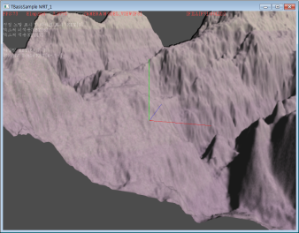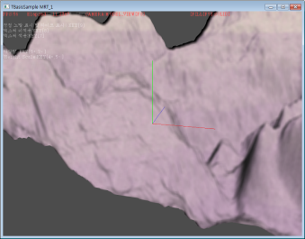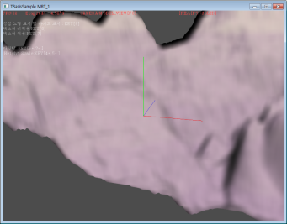

[ 그림 92-0 ] 왼쪽(3\*3), 가운데(9\*9), 오른쪽(21\*21) texturesize(800,600)

### 2,가우시안 블러링(Gaussian blur Filter)

가우시안 함수를 해당 마스크의 개수에 맞쳐서 표본화하여 마스크 계수를 만들어 사용되며 이 함수는 좌우 대칭되는 그래프를 가진다. 아래 공식에서 a=곡선의 y축 최대값, b= x값의 위치, c=x 값의 범위이며 가 사용된다. 의 값이 클수록 그래프의 y축 높이값은 낮아지며 x축은 넓어진다. 반대로 값이 작아지면 y축 높이이 커지고 x축 값은 좁아지는 특징을 갖는다. 모든 마스크 계수들의 합=1이다.

|  |  |
| --- | --- |
|  |  |
| [ 공식 86-2 ] 가우시안 함수 | [ 공식 86-2 ] 가우시안 함수 |

가우시안 함수를 사용하여 텍스쳐 좌표에 해당하는 마스크 계수를 얻는 방법은 가중치 매트릭스를 다음과 같이 구성하여 함수의 수식에 대입하면 3X3 일 경우에 다음의 예시처럼 결과가 만들어 진다.() 가운데 계수의 합=0.478714f이며 이를 모든 마스크에 나누어 주면 오른쪽처럼 가우시안 3X3 커널이 만들어 진다.

|  |  |  |  |  |  |  |  |  |  |  |  |  |  |  |  |  |  |  |  |  |  |  |  |  |  |  |  |  |  |
| --- | --- | --- | --- | --- | --- | --- | --- | --- | --- | --- | --- | --- | --- | --- | --- | --- | --- | --- | --- | --- | --- | --- | --- | --- | --- | --- | --- | --- | --- |
| |  |  |  | | --- | --- | --- | | (-1,1) | (0,1) | (1,1) | | (-1,0) | (0,0) | (1,0) | | (1,1) | (0,1) | (1,1) | | |  |  |  | | --- | --- | --- | | 0.045354 | 0.056640 | 0.045354 | | 0.056640 | 0.070735 | 0.056640 | | 0.045354 | 0.056640 | 0.045354 | | |  |  |  | | --- | --- | --- | | 0.094741 | 0.118318 | 0.094741 | | 0.118318 | 0.147761 | 0.118318 | | 0.094741 | 0.118318 | 0.094741 | |

[ 표 92-1 ] 가우시안 마스크 계수 예시

[ 도표 86-33]의 값들은 다음에 있는 ComputeKernel함수를 사용하여 얻은 것이다. 이 값을 응용프로그램에서 만들고 쉐이더로 전달하여 텍스처 컬러값에 적용하면 된다. 만약 3X3 마스크에서는 iRadius=1이다. sigma(분산값)는 분산값이다.

void TQuadObject::ComputeKernel(int iRadius )

{

float sigma = 1.0f;

m\_iMask = iRadius \* 2 + 1;

m\_pfKernelMask = new float[m\_iMask\*m\_iMask];

float mean =m\_iMask/2.0f;

float sum = 0.0f;

for (int x = 0; x < m\_iMask; ++x)

{

for (int y = 0; y < m\_iMask; ++y)

{

m\_pfKernelMask[x\*m\_iMask+y] = expf( -0.5 \* (pow((x-mean)/sigma, 2.0) + pow((y-mean)/sigma,2.0)) )

/ (2 \* 3.141592f \* sigma \* sigma);

sum += m\_pfKernelMask[x\*m\_iMask+y];

}

}

for (int x = 0; x < m\_iMask; ++x)

{

for (int y = 0; y < m\_iMask; ++y)

{

m\_pfKernelMask[x\*m\_iMask+y] /= sum;

}

}

}

[ CODE 86-232] 가우시안 커널 계산함수(ComputeKernel)

int g\_iMask = 3;

#define MAX\_MASKCOUNT 625

float g\_fMaskArray[MAX\_MASKCOUNT];

float4 GaussianBlur( float3 vTex, Texture2D tex2D )

{

float dx = 1.0f/g\_iTexSizeX;

float dy = 1.0f/g\_iTexSizeY;

float2 vStart = float2(vTex.x-dx\*g\_iMask,vTex.y-dy\*g\_iMask);

float4 vSum = 0;

float fX, fY;

for( int ix=0; ix < g\_iMask; ix++ )

{

fX = vStart.x+dx\*ix;

for( int iy=0; iy < g\_iMask; iy++ )

{

fY = vStart.y+dy\*iy;

vSum += tex2D.Sample(g\_samLinear,float2(fX, fY))\*g\_fMaskArray[ix\*g\_iMask+iy];

}

}

vSum.w = 1.0f;

return vSum;

}

[ CODE 86-3 ] GaussianBlur 필터링 함수

### 2,샤프닝(Sharpening)

샤프닝은 블러링과 반대로 흐린 이미지를 선명한 이미지로 바꿔주는 기법으로 상세한 부분을 강조하거나 증가시키는 결과를 만든다. 샤프닝의 대표적인 마스크는 다음과 같다.

|  |  |  |  |  |  |  |  |  |  |  |  |  |  |  |  |  |  |  |  |
| --- | --- | --- | --- | --- | --- | --- | --- | --- | --- | --- | --- | --- | --- | --- | --- | --- | --- | --- | --- |
| |  |  |  | | --- | --- | --- | | -1 | -1 | -1 | | -1 | 9 | -1 | | -1 | -1 | -1 | | |  |  |  | | --- | --- | --- | | 0 | -1 | 0 | | -1 | 5 | -1 | | 0 | -1 | 0 | |

[ 도표 92-2 ] 샤프닝(왼쪽)마스크1, (오른쪽)마스크2

마스크1은 이미지의 픽쉘들 간의 부드럽게 경계선 처리가 되는 장점이 있으며 마스크2는 마스크 1보다 더욱 강조된 경계선 처리가 되는 장점이 있다. 이번 샘플 프로젝트에서는 마스크 1을 사용토록 할 것이다. 아래 샤프닝 쉐이더(Sharp)의 중간 부분에 있는 코드를 보도록 하자.

fWeight = -1.0f;

if( ix\* g\_iMask+ iy == iSharp)

{

fWeight = g\_iMask \* g\_iMask;

}

위 코드는 마스크 중심값을 마스크의 개수로 대입하는 부분으로 마스크 개수가 고정되어 있으며 배열로 처리 가능하지만 이 쉐이더는 g\_iMask 개수가 응용 프로그램에서 선택할 수 있도록 하였기 때문에 추가되어 있는 코드이다. 예를 들어 9개 마스크가 고정되어 있다면 다음과 같이 배열처리로 대체 가능하다.

Float g\_fSharpArray[9] = { -1.0f, -1.0f, -1.0f,

-1.0f, 9, -1.0f,

-1.0f, -1.0f, -1.0f, };

float4 Sharp( float3 vTex, Texture2D tex2D )

{

float dx = 1.0f/g\_iTexSizeX;

float dy = 1.0f/g\_iTexSizeY;

float2 vStart = float2( vTex.x-dx\*g\_iMask, vTex.y-dy\*g\_iMask);

float4 vSum = 0;

float fX, fY;

float fWeight=-1.0f;

int iSharp = g\_iMask \* g\_iMask/2;

for( int ix=0; ix < g\_iMask; ix++ )

{

fX = vStart.x+dx\*ix;

for( int iy=0; iy < g\_iMask; iy++ )

{

fWeight = -1.0f;

if( ix\* g\_iMask+ iy == iSharp)

{

fWeight = g\_iMask \* g\_iMask;

}

fY = vStart.y+dy\*iy;

vSum += tex2D.Sample(g\_samLinear,float2(fX, fY))\*fWeight;

}

}

vSum.w = 1.0f;

return vSum;

}

[ CODE 86-3 ] 쿼드 오브젝트 샤프닝 쉐이더

**4, Sobel필터를 사용한 에지 검출**

이미지에서 에지를 검출하는 방법은 픽쉘의 컬러값, 노말값, 깊이, 밝기등의 차이를 사용하여 에지로 판정하게 된다. 이때 한 픽쉘의 주위에 있는 픽쉘들을 특정한 계산에 넣어 그 결과를 토대로 결정한다. 일반적으로 에지를 판정하는 방법은 간단한 차 연산자를 사용하는 방법과 미분을 사용하는 방법이 있다. 간단한 차연산은 한 픽쉘의 가로 및 대각선의 픽쉘의 차이가 일정 정도 이상 및 이하 일 때 에지로 판정하게 된다. 1차 미분연산은 로버츠(Roberts), 소벨(Sobel), 프리윗(Prewitt)의 마스크가 대표적이며 모든 가중치 합=1 이다.

|  |  |  |
| --- | --- | --- |
|  | 가로(행) 검출 마스트 | 세로(열) 검출 마스트 |
| 로버츠 | |  |  |  | | --- | --- | --- | | -1 | 0 | 0 | | 0 | 1 | 0 | | 0 | 0 | 0 | | |  |  |  | | --- | --- | --- | | 0 | 0 | -1 | | 0 | 1 | 0 | | 0 | 0 | 0 | |
| 프리윗 | |  |  |  | | --- | --- | --- | | -1 | -1 | -1 | | 0 | 0 | 0 | | 1 | 1 | 1 | | |  |  |  | | --- | --- | --- | | 1 | 0 | -1 | | 1 | 0 | -1 | | 1 | 0 | -1 | |
| 소벨 | |  |  |  | | --- | --- | --- | | -1 | -2 | -1 | | 0 | 0 | 0 | | 1 | 2 | 1 | | |  |  |  | | --- | --- | --- | | 1 | 0 | -1 | | 2 | 0 | -2 | | 1 | 0 | -1 | |

[ 도표 92-3 ] 1차 미분 에지 검출 방법들

로버츠 마스크는 마스크 개수가 작기 때문에 빠르지만 에지 검출에 신뢰성이 떨어진다. 프리윗 마스크는 수평과 수직에 놓인 에지의 검출에 좋으며 소벨 마스크는 대각선 방향의 에지 검출에 비교적 좋은 성능을 갖고 있다. 이번 프로젝트에서는 MRT에서 출력한 노말 텍스처로 부터 소벨 마스크를 사용하여 에지를 검출할 것이다. 3X3 소벨 마스크의 가로 결과(SobelX)와 세로 결과(SobelY)의 합에는 각 노말 성분의 X,Y,Z값이 들어 있다. 노말 텍스처를 사용하면 내부 에지 검출이 가능하며 깊이 텍스처를 사용하면 외부 에지의 검출에 유리하다. 구현된 Sobel쉐이더 함수에서는 노말 및 깊이를 모두 사용하여 에지를 검출 할 것이다.

float4 SobelResult = abs(SobelX) + abs(SobelY);

float deltaNormal = (SobelResult.x + SobelResult.y + SobelResult.z ) / 3;

float deltaDepth = SobelResult.w;

if ( deltaNormal < 0.5f && deltaDepth < 0.05f)

{

return float4(1,1,1,0);

}

else{

return float4(0,0,0,1);

}

deltaNormal은 각 노말 성분의 차이를 평균한 값이며 이 값이 0에 가까울수록 에지의 확률은 낮아진다. 구현 된 코드에서는 deltaNormal > 0.5f 의 조건으로 에지에 해당하는 픽쉘로 간주하고있다. 각 노말 성분의 최대값(1)이기 때문에 deltaNormal <=1.0f 가 된다. deltaDepth의 깊이값의 차이를 사용해서는 외부에지를 검출하기 한다. 이렇게 깊이 및 노말 값의 차이를 사용하면 내부 및 외부 에지를 비교적 정확하게 판정할 수 있다.

float4 Sobel( float3 vTex, Texture2D tex2D )

{

float4 diffuseColor = tex2D.Sample(g\_samLinear,vTex.xy);

// -1 0 1

// -2 0 2

// -1 0 1

float dx = 1.0f/800.0f;

float dy = 1.0f/600.0f;

float4 tl = tex2D.Sample(g\_samLinear, float2(vTex.x-dx, vTex.y-dy));

float4 l = tex2D.Sample(g\_samLinear, float2(vTex.x-dx, vTex.y));

float4 bl = tex2D.Sample(g\_samLinear, float2(vTex.x-dx, vTex.y+dy));

float4 t = tex2D.Sample(g\_samLinear, float2(vTex.x, vTex.y-dy));

float4 b = tex2D.Sample(g\_samLinear, float2(vTex.x, vTex.y+dy));

float4 tr = tex2D.Sample(g\_samLinear, float2(vTex.x+dx, vTex.y-dy));

float4 r = tex2D.Sample(g\_samLinear, float2(vTex.x+dx, vTex.y));

float4 br = tex2D.Sample(g\_samLinear, float2(vTex.x+dx, vTex.y+dy));

float4 SobelX = -tl - 2.0f \*l - bl + tr + 2.0f \*r + br;

// -1 -2 -1

// 0 0 0

// 1 2 1

float4 SobelY = -tl - 2.0f \*t - tr + bl + 2.0f \*b + br;

float4 SobelResult = abs(SobelX) + abs(SobelY);

float deltaNormal = (SobelResult.x + SobelResult.y + SobelResult.z ) / 3;

float deltaDepth = SobelResult.w;

if (deltaNormal < 0.5f&& deltaDepth < 0.05f)

{

return float4(1,1,1,0);

} else

{

return float4(0,0,0,1);

}

}

[ CODE 86-3 ] Sobel 필터링 함수

**5,최종 랜더링**

COMPOSITION\_PS() 픽쉘 쉐이더는 에지 검출(vEdgeColor)과 블러닝, 샤프닝의 결과를 각각 계산하고 깊이 값에 따라서 카메라의 앞쪽은 샤프닝의 결과를 많이 반영하고 뒤쪽은 블러링의 결과를 많이 반영하도록 선형보간한다. 가정 먼저 계산하는 것은 에지 검출이며 이 에지 컬러값을 지형에 조명및 노말맵이 적용된 컬러값과 연산한다.

// 내부 경계 및 외부 경계

float4 vEdgeColor = Sobel(float3(input.t, 0.0f),g\_txNormalDepth);

float4 vFinal = vEdgeColor \*vTexture;

이후 블러링과 샤프닝을 각 처리하여 반환받고 두 결과를 깊이에 따라서 선형 보간한다. 이 결과는 vFinal과 다시 깊이값에 따라서 선형 보간하여 최종 결과를 만들게 된다.

float4 vBlur;

if(bBlur)

{

vBlur= GaussianBlur(float3(input.t, 0.0f), g\_txColor);

}else

{

vBlur = Blur(float3(input.t, 0.0f), g\_txColor);

}

float4 vSharp = Sharp(float3(input.t, 0.0f), g\_txColor);

float cBlur = lerp( vSharp, vBlur, vNormalColor.w );

vFinal = lerp( vFinal, cBlur, vNormalColor.w );

vFinal.w = 1.0f;

return vFinal;

픽쉘 쉐이더 COMPOSITION\_PS(true)에서 유니폼 변수=true이며 가우시안 커널을 사용하여 블러링하고 그렇지 않을 경우에는 단순 평균으로 처리된다.

technique11 RenderObject {

pass P0 {

SetVertexShader( CompileShader( vs\_5\_0, OBJECT\_VS( ) ) );

SetGeometryShader( NULL );

SetPixelShader( CompileShader( ps\_5\_0, COMPOSITION\_PS(true) ) );

SetBlendState( NoBlending, float4( 0.0f, 0.0f, 0.0f, 0.0f ), 0xFFFFFFFF );

SetDepthStencilState( DisableDepth, 0 );

SetRasterizerState( RSSolid );

}

}

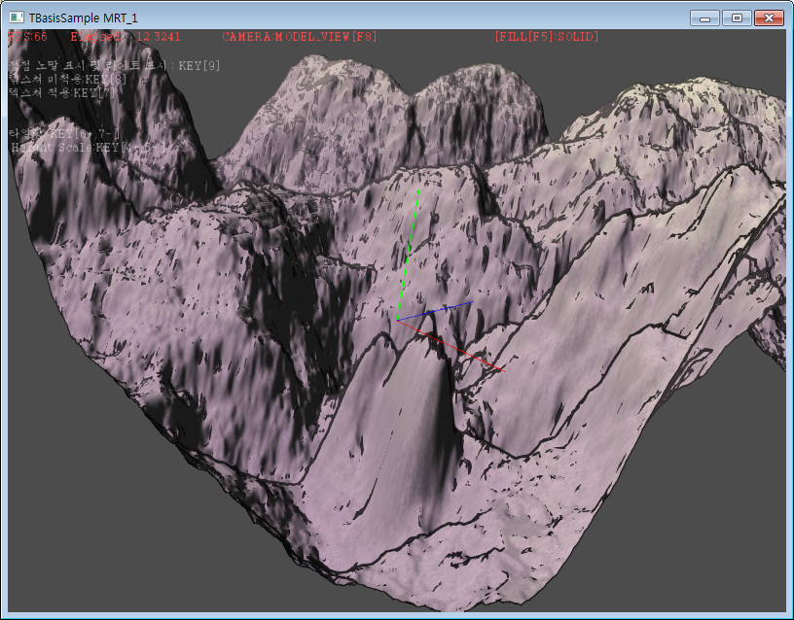

[ 그림 92-1 ] 결과화면

제 93 장 QuadTree -0-

**1,공간분할(Space Division)이란?**

지형은 상당히 많은 페이스를 갖고 있기 때문에 카메라 프로스텀에 들어 오지 않는 페이스을 제외하거나 충돌 가능성이 높은 영역의 페이스를 검출하는 관리가 필요하게 된다. 크게 지형의 관리에 사용되는 공간분할 알고리즘은 2진트리(Bsp:Binary Space Partitioning),4진트리(Quadtree),8진트리(Octree)이 사용된다. 높이맵처럼 단층으로 되어 있는 지형은 쿼드트리 공간분할 알고리즘이 적절하며 월드 공간에 높이값들이 다른 오브젝트 및 높이의 차이가 극심한 지형들이 배치되어 있는 경우는 옥트리가 적절하다. 또한 실내 맵(건물의 내부등)들은 BSP공간분할 알고리즘이 많이 사용된다. 각 공간분할 알고리즘들은 선택은 고정된 것이 아니기 때문에 지형의 특성을 고려하여 적절히 사용하면 된다. 이 장에서는 높이맵을 쿼드트리를 적용하여 공간분할하게 될 것이다.

**2,쿼드트리(Quadtree)**

쿼드트리는 4진 트리를 사용하여 지형을 분할하며 각 분할된 영역을 노드(Node)라고 한다. 각 노드들은 보통 재귀호출을 사용하여 더 이상 분할 할 수 없을 때까지 지속하여 분할하거나 분할 노드의 깊이를 사용하여 제한하는 경우가 있다. [그림 75-0]은 지형이 쿼드트리에 의해서 분할되는 과정을 보여주고 있으며 왼쪽 그림에서 회색쿼드는 흰색과 검정색부분이 섞여 있는 노드들을 의미한다.

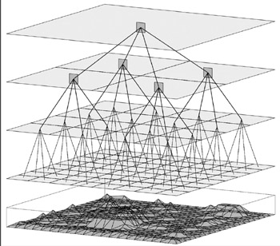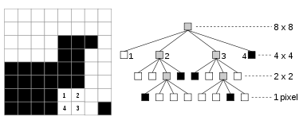

[ 그림 93-0 ] 쿼드트리 공간분할

#### 1)노드 구조체

쿼드트리는 4진 트리이며 각 트리의 4조각 각각을 노드라고 한다. 각 노드들은 [ 그림 93-0 ] 처럼 최상위 노드( Root Node)에서 최하위 노드(Leaf Node)까지 깊이가 있게 된다. 또한 1개의 부모노드를 4등분되는 노드들을 자식(Child Node)라고 부른다.

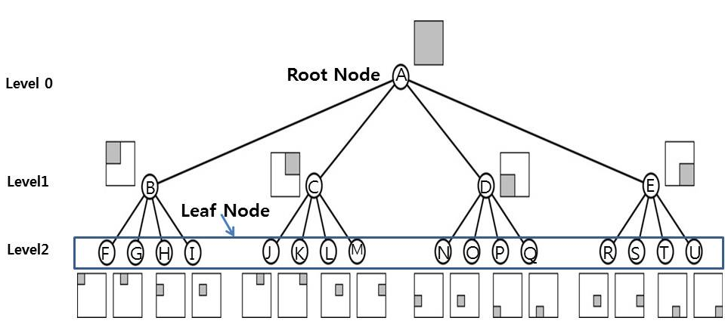

[ 그림 93-1 ] 트리의 구조

트리에 관한 용어를 정리하면 다음과 같다.

|  |  |
| --- | --- |
| **용 어** | **설 명** |
| 노드의 차수(degree) | 노드의 부속트리의 개수 |
| 트리의 차수(degree of tree) | 트리의 최대 차수 |
| 리프(leaf, 단말, terminal)노드 | 차수가 0인노드, 즉맨끝에 위치한 노드들이다 |
| 내부(internal, non-terminal)노드 | 차수가 1 이상인 노드 |
| 부모(parent) | 부속트리(subtree)를 가진 노드 |
| 자식(child) | 부모에 속 하는 부속 노드 |
| 형제(sibling) | 부모가 같은 자식 노드들 |
| 조상(ancestor) | 노드의 부모노드들의 총집합 |
| 자손(descendant) | 노드의 부속 트리에 있는 모든 노드들 |
| 레벨(level) | 루트노드에서의 깊이(루트노드의 레벨 = 1) |
| 트리의 깊이(depth of tree) | 트리에 속한 노드의 최대 레벨 |

[ 도표 93-0 ] 트리의 용어

쿼드트리의 공간분할에서 분할 되는 각 노드들은 기본적으로 class TNode;와 유사한 정보를 갖고 있어야 한다.

class TNode

{

public:

DWORD m\_dwDepth;

BOOL m\_IsLeaf;

// 바운딩 박스

T\_BOX m\_tBox;

// 노드의 코너 정점 인덱스 및 위치

vector<D3DXVECTOR3> m\_CornerList;

vector<TNode\*> m\_ChildList;

public:

TNode();

~TNode();

};

[ CODE 75 – 0 ] class TNode;

m\_dwDepth는 트리의 깊이값이며 m\_IsLeaf는 노드가 트리의 최하단의 레벨에 위치한 리프노드일 경우 TRUE가 된다. T\_BOX m\_tBox;는 노드에 포함된 모든 페이스들의 최대 및 최소 크기를 통하여 바운딩 박스의 객체이다. m\_CornerList;은 노드의 쿼드 영역의 각 코너값의 위치값이다. 또한 현재 노드에서 분할되는 자식노드(4개의 자식노드)들이 생성되어 m\_ChildList에 저장된다. 여기서 직접 TNode\*m\_pChild[4]; 처럼 배열을 사용하지 않은 것은 다음장에서 다루게 될 8진 트리(Octree) 및 기타 공간분할에서 공통적으로 사용하기 위해서 stl::vector을 사용한 것이다.

struct T\_BOX

{

// Common

D3DXVECTOR3 vCenter;

// AABB

D3DXVECTOR3 vMax;

D3DXVECTOR3 vMin;

// OBB

D3DXVECTOR3 vAxis[3];

float fExtent[3];

};

m\_dwCornerList는 노드의 코너값이며 m\_dwCenter은 중앙값으로 모두 지형 정점의 인덱스가 저장된다. 마지막으로 T\_BOX 구조는 바운딩 박스의 정보를 담당한다. 여기서도 m\_dwCornerList[4] 처럼 배열을 사용하지 않은 것은 TNode 클래스와 같은 이유에서다. 예를 들어 옥트리에서는 코너값의 인덱스가 8개가 만들어 진다. TNode는 트리의 루트에서부터 하위 말단노드(LeafNode)까지의 모든 노드에서 공통적으로 사용하는 구조가 된다. 이 구조를 사용하여 노드를 분할하고 공간분할하는 작업은 TQuadTree클래스에서 일괄적으로 관리된다. TQuadTree에는 트리의 루트노드(m\_pRootNode)와 지형의 모든 정점배열의 주소(m\_pVertexList)를 갖고 있게 된다.

class TQuadTree

{

public:

P3NCT2\_VERTEX\* m\_pVertexList; // 지형의 전체 정점리스트

TQuadNode\* m\_pRootNode; // 루트 노드

void BuildTree( TNode\* pNode );// 쿼드트리 공간분할( 재귀호출 )

#### 2,쿼드트리 자식노드 분할(재귀호출 사용)

쿼드트리를 사용하여 지형을 공간분할하기 위해서 필요한 데이터는 지형 전체의 정점 리스트(m\_pVertexList)이다. 이장의 샘플에서는 높이맵을 생성 할 때 만들어 놓았던 정점리스트를 그대로 사용할 것이다. 쿼드트리 분할을 처리하는 함수가 BuildTree( TQuadNode\* pNode)이며 이 함수는 다음과 같이 재귀호출을 통하여 더 이상 분할 할 수 없을 때까지 노드를 분할하고 전체 노드가 분할되면 함수가 리턴된다. 다음은 이 함수의 코드 일부분이다.

voidTQuadTree::BuildTree( TNode\* pNode)

{

if(SubDivide(pNode))

{

for(intiNode = 0; iNode< 4; iNode++ )

{

BuildTree(pNode->m\_pChildList[iNode]);

}

}

}

Bool SubDivide( TNode\* pNode )는 pNode를 분할 할 수 있는지의 여부를 판단하고 분할 가능하다면 4개의 자식노드를 함수 내부에서 생성(할당)하여 true를 반환한다. 만약 분할 불가능하다면 false를 반환한다. BuildTree( pNode->m\_pChildList[iNode]); 이 코드는 SubDevice() 함수가 분할 가능하다고 판단할 경우 자식노드를차례되로 재귀호출 시켜서 계속 분할 가능 여부 및 노드를 생성하게 된다. [ 그림 75- 1 ] 그림에서 보면 트리의 깊이( 노드의 레벨)가 2 이고 리프노드가 12개 만들어져 있다. 이때 루트노드(A)에서 재귀호출 되면 아래의 순서로 자식이 분할 및 생성된다.

**A -> B -> F-> G -> H -> I -> C -> J -> K -> L -> M -> D -> N -> O -> P -> Q -> E -> R -> S -> T -> U**

이렇게 재귀호출을 통해서 노드가 생성되는 것은 트리의 전위탐색(Preorder Traversal)알고리즘이라고 한다. 트리의 탐색 알고리즘은 대표적으로 중위 탐색(Inorder Traversal), 전위 탐색(Preorder Traversal), 후위 탐색(PostorderTraversal), 레벨순서 탐색(Levelorder)이 있다. 이들의 탐색 알고리즘을 2진 트리를 사용하여 간단히 살펴보면 [ 그림 75- 3] 처럼 구현될 수 있다. 이 코드들은 2진 트리(Binary Tree)의 중위, 전위, 후위 탐색 알로리즘의 재귀호출를 사용한 예들이지만 4진 트리, 8진 트리 모두 같은 방식으로 구현할 수 있다. 이유는 자식노드의 개수만이 다른 뿐이기 때문이다.[ CODE 75 -2 ] 코드에서 사용하는 2진 트리의 각 노드(B\_Node)들은 아래의 구조를 사용한 것이다.

Struct B\_Node

{

intData; // 2진 트리의 데이터

TNode\* Left; // 2진 트리의 왼쪽 노드

TNode\* Right; // 2진 트리의 오른쪽 노드

};

|  |  |  |
| --- | --- | --- |
| void Inorder (B\_Node\* pNode )  {  if( pNode != NULL )  {  Inorder( pNode->Left );  **printf( %d”,pNode->Data );**  Inorder( pNode->Right );  }  } | void Preorder(B\_Node\* pNode )  {  if( pNode != NULL )  {  **printf( %d”,pNode->Data );**  Inorder( pNode->Left );  Inorder( pNode->Right );  }  } | void Postorder(B\_Node\*pNode )  {  if( pNode != NULL )  {  Inorder( pNode->Left );  Inorder( pNode->Right );  **printf( %d”, pNode->Data );**  }  } |

[ CODE 75- 0 ]2진 트리의 탐색 알고리즘

위 코드에서 보면 printf() 문장이 재귀호출하는 함수의 어는 부분에 위치하고 있는지에 따라서 탐색 알고리즘이 달라진다는 것을 알 수 있다. 앞에서의 TQuadTree::BuildTree() 함수에 SubDivice() 함수가 printf() 함수와 1:1 대응된다고 할 수 있다. [ 그림 75-2 ]는 2진 트리의 탐색알고리즘에 위한 탐색 경로를 숫자로 보여 주고 있다.

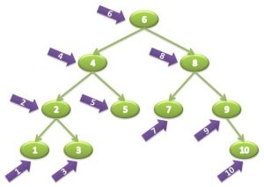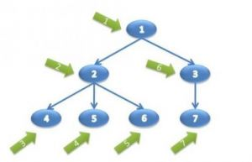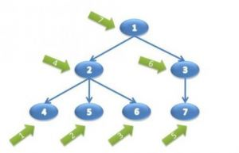

[ 그림 93-2 ] 중위 탐색(Inorder), 전위 탐색( Preorder ), 후위 탐색( Postorder )

[ 그림 75- 1 ]의 그림을 2진 트리의 탐색알고리즘으로 각 노드를 순회하는 순서를 정리하면 다음과 같다. 단, 4진트리의 중위 탐색 알고리즘은 2진 트리처럼 중간에 삽입하여 작업을 처리할 수 없기 때문에 제외하였다. 일반적으로 쿼드트리의 공간분할에서는 재귀호출를 사용한 전위 탐색 알고리즘을 사용하여 자식노드를 생성 및 탐색하게 된다.

Levelorder( 레벨 탐색 )

A -> B -> C -> D -> E -> F -> G -> H -> I -> J -> K -> L -> M -> N -> O -> P -> Q -> R -> S -> T -> U

Preorder( 전위 탐색 )

A -> B -> F-> G -> H -> I -> C -> J -> K -> L -> M -> D -> N -> O -> P -> Q -> E -> R -> S -> T -> U

Postorder( 후위 탐색)

F ->G ->H->I ->B ->J ->K ->L ->M ->C ->N ->O ->P ->Q ->D ->R ->S ->T ->U ->e ->A

**3,쿼드트리 분할**

쿼드 트리의 자식노드 분할(BuildTree())은 전위 탐색방법을 사용한다. 우선 TQuadTree 객체를 할당하고 루트노드의크기를 가로 및 세로의 크기를 지정하여 생성한다. 아래의 코드에스는 가로 및 세로의 크기를 50.0f로 하였다.

TQuadTree m\_QuadTree;

m\_QuadTree.Build( 50.0f, 50.0f );

TQuadTree::Build() 함수는 루트 노드의 생성과 재귀호출을 호출하는 반복적으로 자식노드를 분할하는 기능을 갖고 있다. 이때 CreateNode()함수를 사용하여 노드를 생성하게 된다. 이 함수의 인자값들을 보면 가로 및 세로의 크기의 절반값을 사용하여 노드의 중앙값을 원점이 되도록 조정하게 된다. 그렇기 때문에 좌,우 및 상,하의 부호를 음수 및 양수를 사용한 것이다. (좌:-25.f, 중앙:0.0f, 우:25.0f )

이후 재귀 함수 BuildTree를 호출하여 반복적으로 자식노드를 분할하게 된다.

bool TQuadTree::Build( float fWidth, float fHeight )

{

m\_fWidth = fWidth, m\_fHeight = fHeight;

m\_pRootNode = CreateNode( NULL, -fWidth/2,fWidth/2, -fHeight/2, fHeight/2 );

if( BuildTree(m\_pRootNode) )

{

return true;

}

return false;

}

[ 그림 75 –3]은 반복적으로 자식노드를 생성할 때 각 자식노드들의 각 코너 위치값을 사용하여 라인으로 드로우 한 것으로 각 노드의 깊이에 따라서 높이값을 달리 사용한 결과이다. 항상 자식노드들은 정 4진 분할 되었다.

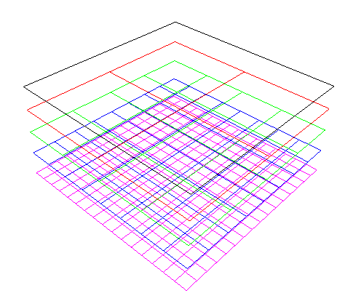

[ 그림 93-3 ] 쿼드트리 공간분할( 깊이=4 )

각 노드들은 항상 자식노드가 4개 존재하기 때문에 m\_ChildList를 4개 메모리 예약하며 각 코너값도 동일하다. struct T\_BOX;를 사용하여 각 노드의 크기 정보를 저장하며 z 축를 고려하여 다음코드 처럼 최대 및 최소값을 만들게 된다.

pNode->m\_tBox.vMin = D3DXVECTOR3(fTopLeft, 0.0f,fBottomLeft );

pNode->m\_tBox.vMax = D3DXVECTOR3(fTopRight, 0.0f,fBottomRight );

pNode->m\_tBox.vCenter = ( pNode->m\_tBox.vMax + pNode->m\_tBox.vMin ) / 2.0f;

또한 pNode->m\_tBox.fExtent 은 노드의 중앙 위치에서 x,y,z축의 크기이며 이 m\_tBox 로 오브젝트의 배치시에 사용 영역 정보로 사용하게 될 것이다. 이렇게 노드의 정보를 통하여 각 코너의 위치값을 pNode->m\_CornerList에 저장한다. 하게 된다.

if( pParentNode )

{

pNode->m\_dwDepth = pParentNode->m\_dwDepth + 1;

}

현 노드의 깊이는 부모 노드의 깊이에 1 증가된 값이며 루트노드가 호출시에는 초기값=0으로 사용된다.

TNode\* TQuadTree::CreateNode( TNode\* pParentNode,

float fTopLeft, float fTopRight,

float fBottomLeft, float fBottomRight )

{

TNode\* pNode = 0;

SAFE\_NEW( pNode, TNode );

assert( pNode );

pNode->m\_ChildList.reserve( 4 );

pNode->m\_CornerList.reserve( 4 );

pNode->m\_tBox.vMin = D3DXVECTOR3(fTopLeft, 0.0f, fBottomLeft );

pNode->m\_tBox.vMax = D3DXVECTOR3(fTopRight, 0.0f, fBottomRight );

pNode->m\_tBox.vCenter = ( pNode->m\_tBox.vMax + pNode->m\_tBox.vMin ) / 2.0f;

pNode->m\_tBox.fExtent[0] = pNode->m\_tBox.vMax.x - pNode->m\_tBox.vCenter.x;

pNode->m\_tBox.fExtent[1] = pNode->m\_tBox.vMax.y - pNode->m\_tBox.vCenter.y;

pNode->m\_tBox.fExtent[2] = pNode->m\_tBox.vMax.z - pNode->m\_tBox.vCenter.z;

pNode->m\_CornerList.push\_back( D3DXVECTOR3(pNode->m\_tBox.vMin.x,0.0f,pNode->m\_tBox.vMax.z ) );

pNode->m\_CornerList.push\_back( pNode->m\_tBox.vMax );

pNode->m\_CornerList.push\_back( pNode->m\_tBox.vMin );

pNode->m\_CornerList.push\_back( D3DXVECTOR3(pNode->m\_tBox.vMax.x,0.0f,pNode->m\_tBox.vMin.z ) );

if( pParentNode )

{

pNode->m\_dwDepth = pParentNode->m\_dwDepth + 1;

}

return pNode;

}

#### 1)반복적인 자식노드 생성 여부 판단( SubDivide() )

m\_iNumDepth는 쿼드트리의 최대 깊이값을 저장하며 자식노드가 SubDivide 함수는 반복적으로 재귀호출되기 때문에 무조건 최대 깊이값을 1 증가 시키지 않고 비교를 통하여 얻는다.

DWORD dwCurrentDepth = pNode->m\_dwDepth + 1;

if( m\_iNumDepth < dwCurrentDepth ) m\_iNumDepth = dwCurrentDepth;

4진 분할하기 위해서 현 노드의 가로(x) 및 세로(z)의 크기의 절반값을 얻고 자식노드들의 코너 위치값으로 사용한다.

float fWidthSplit = (pNode->m\_CornerList[tTR].x - pNode->m\_CornerList[tTL].x ) / 2;

float fHeightSplit = (pNode->m\_CornerList[tTL].z - pNode->m\_CornerList[tBL].z ) / 2;

fMinDivideSize는 노드의 최소 가로 및 세로의 크기이며 자식 분할 중에 이 값보다 작다면 더 이상 분할하지 못하도록 강제하는 변수이다. 이 변수로 원하는 노드의 깊이를 제어할 수 있다. (기본값:fMinDivideSize=1)

if( fWidthSplit < m\_fMinDivideSize || fHeightSplit < m\_fMinDivideSize )

{

pNode->m\_IsLeaf = TRUE;

return false;

}

분할 가능하다면 각 자식노드의 각 코너 위치값을 사용하여 자식노드를 생성한다.

vector<TNode\*> m\_ChildList;

자식노드의 위치값은 현 노드(부모노드)의 코너 위치값이 사용되며 fWidthSplit 및 fHeightSplit는 현 노드의 절반값이기 때문에 이 값을 사용하여 자식노드의 크기 및 위치를 지정한다. 자식노드의 생성 순서는 좌상, 우상, 좌하, 우하의 노드가 된다.

// 왼쪽 상단 노드(0 번 노드 )

pNode->m\_ChildList.push\_back( CreateNode(pNode, pNode->m\_CornerList[tTL].x, pNode->m\_CornerList[tTL].x + fWidthSplit,

pNode->m\_CornerList[tTL].z - fHeightSplit,

pNode->m\_CornerList[tTL].z) );

// 오른쪽 상단 노드(1 번 노드 )

pNode->m\_ChildList.push\_back( CreateNode(pNode, pNode->m\_CornerList[tTL].x + fWidthSplit, pNode->m\_CornerList[tTR].x,

pNode->m\_CornerList[tTL].z - fHeightSplit, pNode->m\_CornerList[tTL].z));

// 왼쪽 하단 노드(2 번 노드 )

pNode->m\_ChildList.push\_back( CreateNode(pNode, pNode->m\_CornerList[tTL].x,

pNode->m\_CornerList[tTL].x + fWidthSplit, pNode->m\_CornerList[tBL].z ,

pNode->m\_CornerList[tTL].z- fHeightSplit ) );

// 오른쪽 하단 노드(3 번 노드 )

pNode->m\_ChildList.push\_back( CreateNode(pNode, pNode->m\_CornerList[tTL].x + fWidthSplit, pNode->m\_CornerList[tTR].x,

pNode->m\_CornerList[tBR].z ,

pNode->m\_CornerList[tTL].z - fHeightSplit) );

bool TQuadTree::SubDivide(TNode\* pNode)

{

if( pNode == NULL ) return false;

DWORD dwCurrentDepth = pNode->m\_dwDepth + 1;

if( m\_iNumDepth < dwCurrentDepth ) m\_iNumDepth = dwCurrentDepth;

// 현재 노드의 실제 크기를 계산한다.

float fWidthSplit = (pNode->m\_CornerList[tTR].x - pNode->m\_CornerList[tTL].x ) / 2;

float fHeightSplit = (pNode->m\_CornerList[tTL].z - pNode->m\_CornerList[tBL].z ) / 2;

// 자식 노드가 지정된 분할크기보다 작다면 더이상 분할하지 않는다.

if( fWidthSplit < m\_fMinDivideSize || fHeightSplit < m\_fMinDivideSize )

{

pNode->m\_IsLeaf = TRUE;

return false;

}

pNode->m\_ChildList.push\_back( CreateNode(pNode, pNode->m\_CornerList[tTL].x,

pNode->m\_CornerList[tTL].x + fWidthSplit,

pNode->m\_CornerList[tTL].z - fHeightSplit,

pNode->m\_CornerList[tTL].z) );

pNode->m\_ChildList.push\_back( CreateNode(pNode, pNode->m\_CornerList[tTL].x + fWidthSplit,

pNode->m\_CornerList[tTR].x,

pNode->m\_CornerList[tTL].z - fHeightSplit,

pNode->m\_CornerList[tTL].z));

pNode->m\_ChildList.push\_back( CreateNode(pNode, pNode->m\_CornerList[tTL].x,

pNode->m\_CornerList[tTL].x + fWidthSplit,

pNode->m\_CornerList[tBL].z ,

pNode->m\_CornerList[tTL].z- fHeightSplit ) );

pNode->m\_ChildList.push\_back( CreateNode(pNode, pNode->m\_CornerList[tTL].x + fWidthSplit,

pNode->m\_CornerList[tTR].x,

pNode->m\_CornerList[tBR].z ,

pNode->m\_CornerList[tTL].z - fHeightSplit) );

return true;

}

[ CODE 75- 2 ] bool TQuadTree::SubDivide(TNode\* pNode)

**4,쿼드트리 랜더링**

성공적으로 쿼드트리가 분할되었다면 확인를 해봐야 할 것이다. 이 장에서는 쿼드 트리의 분할이 주요 목적이기 때문에 DrawQuadLine() 함수를 사용하여 각 노드의 코너 위치값을 사용하여 라인으로 그릴 것이다.

bool Sample::Render()

{

//--------------------------------------------------------------------------------------

// 쿼드트리 깊이 단위의 라인 랜더링

//--------------------------------------------------------------------------------------

DrawQuadLine( m\_QuadTree.m\_pRootNode );

return true;

}

또한 각 자식노드의 깊이에 따라서 코너 위치값의 y값을 달리 적용하여 명확한 확인이 가능토록 하였다. 키보드의 0~ 9번 숫자키를 사용하여 각 쿼드트리의 해당 깊이값 까지의 자식노드들을 그리도록 하였고 9번 키는 분할된 전체 노드(리프노드까지)를 그리게 된다.

bool Sample::Frame()

{

// 2초당 1회전( 1 초 \* D3DX\_PI = 3.14 )

float t = I\_Timer.GetElapsedTime() \* D3DX\_PI;

if( I\_Input.IsKeyDown( DIK\_1 ) )m\_QuadTree.SetRenderDepth(0);

if( I\_Input.IsKeyDown( DIK\_2 ) )m\_QuadTree.SetRenderDepth(1);

if( I\_Input.IsKeyDown( DIK\_3 ) )m\_QuadTree.SetRenderDepth(2);

if( I\_Input.IsKeyDown( DIK\_4 ) )m\_QuadTree.SetRenderDepth(3);

if( I\_Input.IsKeyDown( DIK\_5 ) )m\_QuadTree.SetRenderDepth(4);

if( I\_Input.IsKeyDown( DIK\_6 ) )m\_QuadTree.SetRenderDepth(5);

if( I\_Input.IsKeyDown( DIK\_7 ) )m\_QuadTree.SetRenderDepth(6);

if( I\_Input.IsKeyDown( DIK\_8 ) )m\_QuadTree.SetRenderDepth(7);

if( I\_Input.IsKeyDown( DIK\_9 ) )m\_QuadTree.SetRenderDepth(-1);

//--------------------------------------------------------------------------------------

// 쿼드트리를 사용하여 오브젝트 컬링

//--------------------------------------------------------------------------------------

return m\_QuadTree.Frame();

}

[ CODE 75- 2 ] bool Sample::Frame()

이장에서는 TQuadTree::Frame()함수가 비워져 있으나 이후 장에서 부터는 Frame() 함수의 역활이 중요하게 될 것이다. 그 내용으로는 쿼드트리의 프로스텀 컬링, 오브젝트 배치등이 있으며 공간분할를 사용하는 목적이 랜더링 대상 및 충돌 데이터를 선별하는 기능으로 효율적으로 처리를 통하여 계산량 및 시간등을 단축시키는 중요한 목적이 있다는 것을 이해해야 할 것이다.

bool Sample::DrawQuadLine(TNode\* pNode)

{

if( pNode == NULL ) return true;

if( m\_QuadTree.m\_iRenderDepth >= pNode->m\_dwDepth )

{

m\_pLine->SetMatrix( NULL, m\_pMainCamera->GetViewMatrix(), m\_pMainCamera->GetProjMatrix());

D3DXVECTOR4 vColor = D3DXVECTOR4( 0.0f, 0.0f, 0.0f, 1.0f );

if( pNode->m\_dwDepth == 0 ) vColor = D3DXVECTOR4(1.0f, 0.0f, 0.0f, 1.0f );

if( pNode->m\_dwDepth == 1 ) vColor = D3DXVECTOR4(0.0f, 1.0f, 0.0f, 1.0f );

if( pNode->m\_dwDepth == 2 ) vColor = D3DXVECTOR4(0.0f, 0.0f, 1.0f, 1.0f );

if( pNode->m\_dwDepth == 3 ) vColor = D3DXVECTOR4(1.0f, 0.0f, 1.0f, 1.0f );

if( pNode->m\_dwDepth == 4 ) vColor = D3DXVECTOR4(1.0f, 1.0f, 0.0f, 1.0f );

if( pNode->m\_dwDepth == 5 ) vColor = D3DXVECTOR4(0.0f, 0.5f, 1.0f, 1.0f );

if( pNode->m\_dwDepth == 6 ) vColor = D3DXVECTOR4(1.0f, 0.5f, 0.0f, 1.0f );

if( pNode->m\_dwDepth == 7 ) vColor = D3DXVECTOR4(0.5f, 0.5f, 0.5f, 1.0f );

if( pNode->m\_dwDepth == 8 ) vColor = D3DXVECTOR4(1.0f, 0.5f, 0.5f, 1.0f );

if( pNode->m\_dwDepth == 9 ) vColor = D3DXVECTOR4(1.0f, 0.5f, 1.0f, 1.0f );

D3DXVECTOR3 vPoint[4];

vPoint[0] = D3DXVECTOR3( pNode->m\_tBox.vMin.x, pNode->m\_tBox.vMax.y, pNode->m\_tBox.vMax.z );

vPoint[0].y -= 1.0f \* pNode->m\_dwDepth;

vPoint[1] = D3DXVECTOR3( pNode->m\_tBox.vMax.x,pNode->m\_tBox.vMax.y, pNode->m\_tBox.vMax.z );

vPoint[1].y -= 1.0f \* pNode->m\_dwDepth;

vPoint[2] = D3DXVECTOR3( pNode->m\_tBox.vMin.x, pNode->m\_tBox.vMax.y, pNode->m\_tBox.vMin.z );

vPoint[2].y -= 1.0f \* pNode->m\_dwDepth;

vPoint[3] = D3DXVECTOR3( pNode->m\_tBox.vMax.x, pNode->m\_tBox.vMax.y, pNode->m\_tBox.vMin.z );

vPoint[3].y -= 1.0f \* pNode->m\_dwDepth;

m\_pLine->Draw( vPoint[0], vPoint[1], vColor );

m\_pLine->Draw( vPoint[1], vPoint[3], vColor );

m\_pLine->Draw( vPoint[2], vPoint[3], vColor );

m\_pLine->Draw( vPoint[0], vPoint[2], vColor );

}

for( int iNode = 0; iNode < pNode->m\_ChildList.size(); iNode++ )

{

DrawQuadLine(pNode->m\_ChildList[iNode]);

}

return true;

}

[ CODE 75- 2 ] bool Sample::DrawQuadLine(TNode\* pNode)

제 94 장 QuadTree -1-

**1,오브젝트 관리**

쿼드트리로 공간을 분할하는 이유는 많은 지형에 배치되어 있는 오브젝트 및 지형의 구축에 사용된 페이스들을 빠르게 제외 처리하여 연산속도를 줄여서 게임 전체의 포퍼먼스를 높이는 것이다. 앞장에서는 쿼드트리의 생성을 다루었기 때문에 이장에서는 오브젝트를 쿼드트리에 배치하고 관리하는 것에 맞추도록 할 것이다.

#### 1)오브젝트 생성

공간분할 된 쿼드트리에 배치되는 오브젝트는 class T\_BoxObject:public TBaseObj의 객체이며 T\_BOX구조체를 사용하여 OBB와 AABB를 모두 지원할 것이다.

#include <TFrustum.h>

class TBaseObj

{

public:

T\_BOX m\_tBox;

public:

TBaseObj(void);

virtual ~TBaseObj(void);

};

class T\_BoxObject : public TBaseObj

{

public:

D3DXMATRIX m\_matWorld;

D3DXVECTOR3 m\_vPosition;

D3DXVECTOR4 m\_vColor;

public:

T\_BoxObject();

};

생성된 박스들은 class TBoxShape; 객체를 사용하여 텍스처 없이 랜더링 될 것이며 공간분할(쿼드트리) 이후에 배치될 것이다.

#define NUM\_OBJECTS 1000

SAFE\_NEW( m\_pBoxShape, TBoxShape );

if( FAILED( m\_pBoxShape->Create(GetDevice()) ) )

{

return 0;

}

m\_pBoxShape->SetTechnique( m\_pBoxShape->m\_pTechniqueWidthoutTex );

SAFE\_NEW\_ARRAY( m\_pObject, T\_BoxObject, NUM\_OBJECTS);

m\_QuadTree.Build( 50.0f, 50.0f );

for( int iBox=0; iBox < NUM\_OBJECTS; iBox++ )

{

m\_QuadTree.AddObject( &m\_pObject[iBox] );

}

그럼 생성자의 코드들을 보도록 하자. 반지름의 크기=1인 박스(원점이 중점)를 NUM\_OBJECTS(기본값=1000)개 랜덤한 회전 및 이동값 생성하여 OBB 형태로 월드에 배치되도록 하였다.

m\_tBox.vCenter = D3DXVECTOR3( 0.0f, 0.0f, 0.0f );

m\_tBox.vMax = D3DXVECTOR3( 1.0f, 1.0f, 1.0f );

m\_tBox.vMin = D3DXVECTOR3( -1.0f, -1.0f, -1.0f );

m\_vPosition = D3DXVECTOR3( 25 - rand()%50, 0.0f, 25 - rand()%50);

m\_vColor = D3DXVECTOR4( ( rand()%256 )/255.0f,

(rand()%256)/255.0f,

(rand()%256)/255.0f, 1.0f );

D3DXMATRIX matScale, matRotation, matWorld;

D3DXMatrixScaling( &matScale,(rand()%256)/255.0f \*2.0f,

(rand()%256)/255.0f\*2.0f,

(rand()%256)/255.0f \* 2.0f );

D3DXMatrixRotationYawPitchRoll( &matRotation,(rand()%256)/255.0f,

(rand()%256)/255.0f,

(rand()%256)/255.0f );

D3DXMatrixMultiply( &matWorld, &matScale, &matRotation );

다음의 코드는 회전과 신축의 결합행렬(WM=S\*R)을 만드는 것으로 이동 행렬을 결합시키지 않았다. 이유는 OBB의 기저축(vAxis[3])를 계산하기 위해서 이며 정규 기저 벡터를 결합행렬로 곱하게 되면 초기 생성시에 기울어져 있는 박스가 만들어 진다.

D3DXVECTOR3 vMax, vMin, vHalf ;

D3DXVec3TransformCoord( &m\_tBox.vAxis[0], &D3DXVECTOR3( 1.0f,0.0f, 0.0f ), &matWorld );

D3DXVec3TransformCoord( &m\_tBox.vAxis[1], &D3DXVECTOR3( 0.0f,1.0f, 0.0f ), &matWorld );

D3DXVec3TransformCoord( &m\_tBox.vAxis[2], &D3DXVECTOR3( 0.0f,0.0f, 1.0f ), &matWorld );

D3DXVec3Normalize( &m\_tBox.vAxis[0], &m\_tBox.vAxis[0] );

D3DXVec3Normalize( &m\_tBox.vAxis[1], &m\_tBox.vAxis[1] );

D3DXVec3Normalize( &m\_tBox.vAxis[2], &m\_tBox.vAxis[2] );

기저축의 크기는 신축 행렬이 결합되어 있기 때문에 기본값=1이 변경되어 있으므로 다시 계산되어 야만 할 것이다. 위에서 정규기저 벡터로 되어 초기화 되어 있는 vMax, vMin을 월드 변환 행렬로 곱하여 월드 좌표로 만든다. 이후 vMax-vCenter의 박스의 하프 벡터를 월드 변환된 기저축과 내적하면 각 기저축의 크기를 얻을 수 있게 된다. vMax, vMin, vAxis[3]는 모두 동일한 월드 행렬에 위해서 변환되었기 때문에 가능한 것이다.

D3DXVec3TransformCoord( &vMax, &m\_tBox.vMax, &matWorld );

D3DXVec3TransformCoord( &vMin, &m\_tBox.vMin, &matWorld );

vHalf = vMax-m\_tBox.vCenter;

m\_tBox.fExtent[0] = D3DXVec3Dot( &m\_tBox.vAxis[0], &vHalf );

m\_tBox.fExtent[1] = D3DXVec3Dot( &m\_tBox.vAxis[1], &vHalf );

m\_tBox.fExtent[2] = D3DXVec3Dot( &m\_tBox.vAxis[2], &vHalf );

위 과정이 마무리 되면 OBB를 구축하게 된다. 이는 카메라의 프로스텀 박스와 제외 처리시에 사용되게 된다. 또한 AABB도 생성하여 공간에 배치하게 된다. 이때는 쿼드트리의 자식노드들 중에서 AABB를 완전히 포함하는 가장 깊은 노드에 추가되도록 하면 된다.

T\_BoxObject::T\_BoxObject()

{

m\_tBox.vCenter = D3DXVECTOR3( 0.0f, 0.0f, 0.0f );

m\_tBox.vMax = D3DXVECTOR3( 1.0f, 1.0f, 1.0f );

m\_tBox.vMin = D3DXVECTOR3( -1.0f, -1.0f, -1.0f );

m\_vPosition = D3DXVECTOR3( 25 - rand()%50, 0.0f, 25 - rand()%50);

m\_vColor = D3DXVECTOR4(( rand()%256 )/255.0f,(rand()%256)/255.0f,(rand()%256)/255.0f, 1.0f );

// World Matrix = S \* R

D3DXMATRIX matScale, matRotation, matWorld;

D3DXMatrixScaling( &matScale,(rand()%256)/255.0f \*2.0f,

(rand()%256)/255.0f\*2.0f,

(rand()%256)/255.0f \* 2.0f );

D3DXMatrixRotationYawPitchRoll( &matRotation,(rand()%256)/255.0f,

(rand()%256)/255.0f,

(rand()%256)/255.0f );

D3DXMatrixMultiply( &matWorld, &matScale, &matRotation );

// OBB 기저벡터변환( 회전변환 이후에 정규화)

m\_tBox.vCenter = m\_vPosition;

D3DXVECTOR3 vMax, vMin, vHalf ;

D3DXVec3TransformCoord( &m\_tBox.vAxis[0], &D3DXVECTOR3( 1.0f,0.0f, 0.0f ), &matWorld );

D3DXVec3TransformCoord( &m\_tBox.vAxis[1], &D3DXVECTOR3( 0.0f,1.0f, 0.0f ), &matWorld );

D3DXVec3TransformCoord( &m\_tBox.vAxis[2], &D3DXVECTOR3( 0.0f,0.0f, 1.0f ), &matWorld );

D3DXVec3Normalize( &m\_tBox.vAxis[0], &m\_tBox.vAxis[0] );

D3DXVec3Normalize( &m\_tBox.vAxis[1], &m\_tBox.vAxis[1] );

D3DXVec3Normalize( &m\_tBox.vAxis[2], &m\_tBox.vAxis[2] );

// World Matrix = S \* R \* T

matWorld.\_41 = m\_vPosition.x;

matWorld.\_42 = m\_vPosition.y;

matWorld.\_43 = m\_vPosition.z;

// OBB 기저벡터의크기계산

D3DXVec3TransformCoord( &vMax, &m\_tBox.vMax, &matWorld );

D3DXVec3TransformCoord( &vMin, &m\_tBox.vMin, &matWorld );

vHalf = vMax-m\_tBox.vCenter;

m\_tBox.fExtent[0] = D3DXVec3Dot( &m\_tBox.vAxis[0], &vHalf );

m\_tBox.fExtent[1] = D3DXVec3Dot( &m\_tBox.vAxis[1], &vHalf );

m\_tBox.fExtent[2] = D3DXVec3Dot( &m\_tBox.vAxis[2], &vHalf );

// AABB

D3DXVECTOR3 vVertex[8];

vVertex[0] = D3DXVECTOR3( m\_tBox.vMin.x, m\_tBox.vMax.y, m\_tBox.vMin.z );

vVertex[1] = D3DXVECTOR3( m\_tBox.vMax.x, m\_tBox.vMax.y, m\_tBox.vMin.z );

vVertex[2] = D3DXVECTOR3( m\_tBox.vMax.x, m\_tBox.vMin.y, m\_tBox.vMin.z );

vVertex[3] = D3DXVECTOR3( m\_tBox.vMin.x, m\_tBox.vMin.y, m\_tBox.vMin.z );

vVertex[4] = D3DXVECTOR3( m\_tBox.vMin.x, m\_tBox.vMax.y, m\_tBox.vMax.z );

vVertex[5] = D3DXVECTOR3( m\_tBox.vMax.x, m\_tBox.vMax.y, m\_tBox.vMax.z );

vVertex[6] = D3DXVECTOR3( m\_tBox.vMax.x, m\_tBox.vMin.y, m\_tBox.vMax.z );

vVertex[7] = D3DXVECTOR3( m\_tBox.vMin.x, m\_tBox.vMin.y, m\_tBox.vMax.z );

vMin = D3DXVECTOR3( 100000.0f, 100000.0f, 100000.0f );

vMax = D3DXVECTOR3( -100000.0f, -100000.0f, -100000.0f );

for( int iVer=0; iVer < 8; iVer++ )

{

D3DXVec3TransformCoord( &vVertex[iVer], &vVertex[iVer], &matWorld );

if( vVertex[iVer].x > vMax.x ) vMax.x = vVertex[iVer].x;

if( vVertex[iVer].y > vMax.y ) vMax.y = vVertex[iVer].y;

if( vVertex[iVer].z > vMax.z ) vMax.z = vVertex[iVer].z;

if( vVertex[iVer].x < vMin.x ) vMin.x = vVertex[iVer].x;

if( vVertex[iVer].y < vMin.y ) vMin.y = vVertex[iVer].y;

if( vVertex[iVer].z < vMin.z ) vMin.z = vVertex[iVer].z;

}

m\_tBox.vMin = vMin;

m\_tBox.vMax = vMax;

m\_matWorld = matWorld;

}

#### 2)오브젝트 배치

class TNode;에 오브젝트(박스)를 포함할 수 있도록 stl::vector를 추가하였으며 class TQuadTree;에는 해당 노드를 검색하여 추가하는 함수들이 구현되었다. 추상 클래스 class TBaseObj;를 사용한 것은 박스 오브젝트 이외의 객체들도 포함될 수 있도록 한 것이다. 이후에는 실제 오브젝트 및 캐릭터, 이펙트등의 다양한 객체가 사용될 것이기 때문이다.

vector<TBaseObj\*> m\_ObjectList;

|  |
| --- |
| class TNode |
| { |
| public: |
| DWORD m\_dwDepth; |
| BOOL m\_IsLeaf; |
| // 바운딩 박스 |
| T\_BOX m\_tBox; |
| // 노드의 코너 정점 인덱스 및 위치 |
| vector<D3DXVECTOR3> m\_CornerList; |
| vector<TNode\*> m\_ChildList; |
| **vector<TBaseObj\*> m\_ObjectList;** |
| public: |
| TNode(); |
| ~TNode(); |
| }; |

[ CODE 75 – 0 ] class TNode;

노드 검색 및 추가

int TQuadTree::AddObject( TBaseObj\* pObj )함수는 전체 공간분할 영역안에 포함된 오브젝트라면 해당 노드를 검색하여 오브젝트 리스트에 추가하는 기능을 갖고 있으며 다음의 함수를 사용하게 된다.

pNode의 영역에 포함되는지 체크.

int TQuadTree::CheckRect( TNode\* pNode, TBaseObj\* pObj )

레벨 순서 탐색(Levelorder)으로 적절한 노드를 검색.

TNode\* TQuadTree::FindNode(TNode\* pNode, TBaseObj\* pObj )

int TQuadTree::AddObject( TBaseObj\* pObj )

{

if( CheckRect( m\_pRootNode, pObj ) )

{

TNode\* pNode = FindNode( m\_pRootNode, pObj );

if( pNode )

{

pNode->m\_ObjectList.push\_back( pObj );

}

return 1;

}

return 0;

}

int TQuadTree::CheckRect( TNode\* pNode, TBaseObj\* pObj )

{

if( pNode->m\_tBox.vMin.x <= pObj->m\_tBox.vMin.x && pNode->m\_tBox.vMax.x >= pObj->m\_tBox.vMax.x )

{

if( pNode->m\_tBox.vMin.z <= pObj->m\_tBox.vMin.z && pNode->m\_tBox.vMax.z >= pObj->m\_tBox.vMax.z )

{

return 1;

}

}

return 0;

}

#### 3)큐를 사용하여 포함 노드 검색

쿼드 트리는 항상 부모 노드가 자식 노드를 포함하고 있기 때문에 오브젝트의 AABB를 완전히 포함하는 노드를 찾는 것은 부모노드를 먼저 찾아야 한다. 그렇기 때문에 루트 노드의 4개 자식먼저 포함 유무를 체크하고 그에 따라서 자식노드를 다시 탐색하면 된다. 그러나 부모 노드에 포함되지만 자식노드 4개에 모두 완전히 포함되지 못하는 상황이 있을 수 있다. 이때는 부모 노드에 해당 오브젝트를 추가하면 될 것이다.

queue< TNode\* > m\_QuadTreeQueue;

TNode\* TQuadTree::FindNode(TNode\* pNode, TBaseObj\* pObj )

{

assert( pNode );

do{

// 4개의 자식노드 중에서

for( DWORD dwChild=0; dwChild < pNode->m\_ChildList.size(); dwChild++ )

{

// 완전히 오브젝트 AABB를 포함하는 노드를 찾아서

if( pNode->m\_ChildList[dwChild] && CheckRect( pNode->m\_ChildList[dwChild], pObj ) )

{

// 리스트에 추가한다.

m\_QuadTreeQueue.push( pNode->m\_ChildList[dwChild] );

break;

}

}

// 큐에 들어 있는 리스트가 없다면 pNode가 완전히 포함하는 노드가 된다.

if( m\_QuadTreeQueue.empty() ) break;

// 완전히 오브젝트가 포함된 부모노드를 꺼내와서

pNode = m\_QuadTreeQueue.front();

m\_QuadTreeQueue.pop();

}while( pNode );

return pNode;

}

#### 4)오브젝트 컬링

이렇게 노드에 추가된 오브젝트들은 카메라의 프러스텀으로 다음 그림처럼 신속하게 검출되어 보이는 노드를 찾고 각 노드에 포함되어 있는 오브젝트들을 랜더링할 수 있게 된다.

현 프레임에서 랜더링 해야 할 오브젝트 리스트

vector< TBaseObj\* > m\_DrawObjList;

각 노드 및 오브젝트과의 카메라 프러스텀 컬링(재귀호출).

void VisibleNode( TNode\* pNode );

bool TQuadTree::Frame()

{

m\_DrawObjList.clear();

if( !m\_pCamera ) return false;

VisibleNode(m\_pRootNode);

return true;

}

다음의 VisibleNode() 함수의 조건 중에서 pNode->m\_dwDepth >= m\_iRenderDepth 부분은 원하는 노드의 깊이를 제한하여 노드를 검색하는 것으로 void TQuadTree::SetRenderDepth( DWORD dwDepth )를 사용하여 지정할 수 있다.

void TQuadTree::VisibleNode( TNode\* pNode )

{

if( m\_pCamera->CheckOBBInPlane( &pNode->m\_tBox ) && pNode->m\_dwDepth >= m\_iRenderDepth )

{

for( int iObj = 0; iObj < pNode->m\_ObjectList.size(); iObj++ )

{

if( m\_pCamera->CheckOBBInPlane( &pNode->m\_ObjectList[iObj]->m\_tBox ) )

{

m\_DrawObjList.push\_back( pNode->m\_ObjectList[iObj] );

}

}

}

for( int iNode = 0; iNode < pNode->m\_ChildList.size(); iNode++ )

{

VisibleNode( pNode->m\_ChildList[iNode] );

}

}

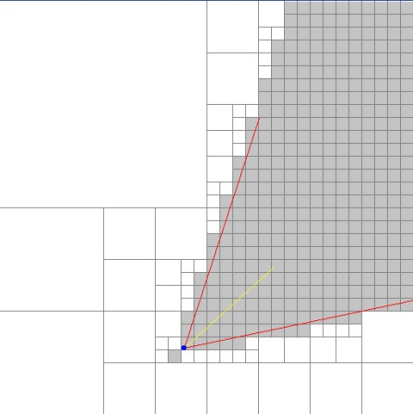

[ 그림 94-0 ] 쿼드트리와 프러스텀 컬링

#### 5)랜더링

이번장에서는 쿼드트리에 오브젝트를 배치하였고 카메라의 컨트롤에 따른 프러스텀 컬링이 처리되어 있다. 다수의오브젝트가 랜더링되어야 하기 때문에 깊이 버퍼를 가동해야 하며 공간분할을 사용할 결과와 그렇지 않는 결과를 비교 할 수 있도록 함수를 나누어 두었다. 우선 DrawObject();는 공간분할(쿼드트리)를 사용하지 않고 오브젝트들을 카메라 프러스텀 컬링하여 랜더링하는 함수이며 DrawSelectTreeLevel();는 Sample::Frame()에서 호출된 VisibleNode(m\_pRootNode);에 의해서 검출된 오브젝트들을 랜더링하는 함수가 된다. 또한 이전 장에서 사용하였던 DrawQuadLine();로써 공간분할 영역을 표시하였다. 또한 DrawMiniMap();는 고정된 TopView 카메라를 사용하여 컬링되는 오브젝트들을 살펴 볼 수 있도록 하였다.

bool Sample::Render()

{

HRESULT hr;

GetDevice()->OMSetDepthStencilState(m\_pDepthStencilStateDepthEnable, 0x00 );

//--------------------------------------------------------------------------------------

// 쿼드트리의 임의의 레벨 선텍 랜더링

//--------------------------------------------------------------------------------------

DrawSelectTreeLevel(m\_pMainCamera->GetViewMatrix(), m\_pMainCamera->GetProjMatrix());

//--------------------------------------------------------------------------------------

// 박스 랜더링( 공간분할 미사용)

//--------------------------------------------------------------------------------------

//DrawObject();

//--------------------------------------------------------------------------------------

// 쿼드트리 깊이 단위의 라인 랜더링

//--------------------------------------------------------------------------------------

DrawQuadLine( m\_QuadTree.m\_pRootNode );

//--------------------------------------------------------------------------------------

// 미니맵의 랜더 타켓 텍스처에 탑 뷰 랜더링

//--------------------------------------------------------------------------------------

DrawMiniMap();

return true;

}

[ CODE 75\_0 ] bool Sample::Render()

void Sample::DrawObject()

{

for( int iBox=0;iBox < NUM\_OBJECTS; iBox++ )

{

m\_pBoxShape->m\_pAmbientColor->SetFloatVector( ( float\* )&m\_pObject[iBox].m\_vColor );

m\_pBoxShape->SetMatrix( &m\_pObject[iBox].m\_matWorld, m\_pMainCamera->GetViewMatrix(),

m\_pMainCamera->GetProjMatrix() );

// OBB와 프러스텀의 제외 처리( 걸쳐있어도 TRUE가됨. )

if( m\_pMainCamera->CheckOBBInPlane( &m\_pObject[iBox].m\_tBox ) )

{

m\_pBoxShape->Render();

}

}

}

[ CODE 75\_0 ] bool Sample:: DrawObject ()

void Sample::DrawSelectTreeLevel(D3DXMATRIX\* pView, D3DXMATRIX\* pProj )

{

for( int iObj=0; iObj < m\_QuadTree.m\_DrawObjList.size(); iObj++ )

{

T\_BoxObject\* pBox = dynamic\_cast<T\_BoxObject\*>(m\_QuadTree.m\_DrawObjList[iObj]);

m\_pBoxShape->m\_pAmbientColor->SetFloatVector( ( float\* )&pBox->m\_vColor );

m\_pBoxShape->SetMatrix( &pBox->m\_matWorld, pView, pProj );

m\_pBoxShape->Render();

}

}

[ CODE 75\_0 ] bool Sample:: DrawSelectTreeLevel()

#### 5)미니맵 랜더링

[ 그림 75 –3] 결과 화면의 미니맵에서 보면 카메라 프러스텀과 걸쳐져 있는 오브젝트들은 빨간 색으로 표시되어 있으며 제외된 오브젝트는 검정색으로 나타내었다. 이전 장들에서 사용하였던 class TMiniMap;와 class TViewPort;를 사용하였으며 다시 한번 구현 절차를 살펴보면 다음과 같다.

TViewPort m\_MiniMapVP;// 뷰포트 지정 객체

TMiniMap m\_MiniMap; // 미니맵 드로우 객체

if( !m\_MiniMap.Create(GetDevice()) )

{

return false;

}

먼저 객체를 생성하고 Create()를 호출하면 랜더타켓용 텍스처가 생성되며 이 텍스처에 랜더링하기 위해서는 다음과 같이 BeginRender() ~ EndRender() 함수 사이에서 원하는 객체를 랜더링하면 된다.

m\_MiniMap.BeginRender(GetDevice()))

// 미니맵에 랜더링할 객체 랜더링

m\_MiniMap.EndRender(GetDevice());

이렇게 만들어진 텍스처는 m\_pPlaneShape의 평면의 기본 텍스처로 사용되어 스크린 화면의 뷰포트 영역에 랜더링되게 된다. m\_MiniMapVP객체는 화면의 좌측 하단의 영역을 대상으로하는 뷰포트 객체이다.

m\_MiniMapVP.Apply( GetDevice(),GetDepthStencilView() );

m\_MiniMap.Render(GetDevice());

HRESULT Sample::ScreenViewPort(UINT iWidth, UINT iHeight)

{

HRESULT hr = S\_OK;

UINT iRectWidth = iWidth/3;

UINT iRectHeight = iHeight/3;

//--------------------------------------------------------------------------------------

// 미니맵영역설정

//--------------------------------------------------------------------------------------

m\_MiniMapVP.Set(0, iHeight-iRectHeight, iRectWidth, iRectHeight, 0.0f, 1.0f);

return hr;

}

[ CODE 75\_0 ] bool Sample:: ScreenViewPort ()

미니맵에는 공간분할을 사용하지 않고 전체 오브젝트를 모두 랜더링하며 카메라 프러스텀에 제외되는 오브젝트 및 걸치는 오브젝트 포함되는 오브젝트를 구분하여 랜더링하도록 하였다. 카메라 프로스텀 포함 오브젝트는 해당 컬러값을 사용하여 랜더링한다.

m\_pBoxShape->m\_pAmbientColor->SetFloatVector( ( float\* )&pBox->m\_vColor );

카메라 프러스텀 제외 오브젝트는 카메라 위치로 부터 떨어진 거리를 색상으로 사용하여 랜더링한다.

float fDistance = D3DXVec3Length( &(\*m\_pMainCamera->GetEyePt()-pBox->m\_vPosition))/100.0f;

m\_pBoxShape->m\_pAmbientColor->SetFloatVector( ( float\* )&D3DXVECTOR4( fDistance, fDistance,fDistance, 1.0f ) );

마직막으로 걸펴 있는 오브젝트는 빨간색을 사용하여 랜더링한다.

m\_pBoxShape->m\_pAmbientColor->SetFloatVector( ( float\* )&D3DXVECTOR4( 1.0f, 0.0f, 0.0f,1.0f ) );

전체 DrawMiniMap()와 DrawMiniMapObject()함수의 코드는 다음과 같다.

void Sample::DrawMiniMap()

{

// 아래와 같은 메세지 경고시 쉐이더 리소스를 초기화하면 된다.

//ID3D11Device::OMSetRenderTargets: Resource being set to OM RenderTarget slot 0 is still bound on input! //[ STATE\_SETTING WARNING #9: DEVICE\_OMSETRENDERTARGETS\_HAZARD ]

ID3D11ShaderResourceView \*const pSRV[1] = {NULL};

GetDevice()->PSSetShaderResources(0, 1, pSRV);

D3DXMATRIX matScale, matRotation;

if( m\_MiniMap.BeginRender(GetDevice()) )

{

DrawMiniMapObject( m\_QuadTree.m\_pRootNode );

m\_pMainCamera->SetMatrix( NULL, &m\_MiniMap.m\_TopView.m\_matView,

&m\_MiniMap.m\_TextureVP.m\_matProj );

m\_pMainCamera->Render( GetDevice());

m\_MiniMap.EndRender(GetDevice());

}

//--------------------------------------------------------------------------------------

// 랜더타켓의 텍스처를 미니맵 영역에 랜더링

//--------------------------------------------------------------------------------------

m\_MiniMapVP.Apply( GetDevice(),GetDepthStencilView() );

m\_MiniMap.Render(GetDevice());

}

[ CODE 75\_0 ] bool Sample:: DrawMiniMap()

void Sample::DrawMiniMapObject(TNode\* pNode)

{

if( m\_pMainCamera->CheckOBBInPlane( &pNode->m\_tBox ) )

{

for( int iObj=0;iObj < pNode->m\_ObjectList.size(); iObj++ )

{

T\_BoxObject\* pBox = dynamic\_cast<T\_BoxObject\*>(pNode->m\_ObjectList[iObj]);

if( pBox && m\_pMainCamera->ClassifyPoint( &pBox->m\_tBox.vCenter ) )

{

m\_pBoxShape->m\_pAmbientColor->SetFloatVector( ( float\* )&pBox->m\_vColor );

m\_pBoxShape->SetMatrix( &pBox->m\_matWorld, &m\_MiniMap.m\_TopView.m\_matView,

&m\_MiniMap.m\_TextureVP.m\_matProj );

m\_pBoxShape->Render();

}else

{

if( m\_pMainCamera->CheckOBBInPlane( &pBox->m\_tBox ) )

{

m\_pBoxShape->m\_pAmbientColor->SetFloatVector( ( float\* )&D3DXVECTOR4( 1.0f, 0.0f, 0.0f,1.0f ) );

m\_pBoxShape->SetMatrix( &pBox->m\_matWorld, &m\_MiniMap.m\_TopView.m\_matView,

&m\_MiniMap.m\_TextureVP.m\_matProj );

m\_pBoxShape->Render();

}else

{

float fDistance = D3DXVec3Length( &(\*m\_pMainCamera->GetEyePt()-pBox->m\_vPosition))/100.0f;

m\_pBoxShape->m\_pAmbientColor->SetFloatVector( ( float\* )&D3DXVECTOR4( fDistance, fDistance,

fDistance, 1.0f ) );

m\_pBoxShape->SetMatrix( &pBox->m\_matWorld, &m\_MiniMap.m\_TopView.m\_matView,

&m\_MiniMap.m\_TextureVP.m\_matProj );

m\_pBoxShape->Render();

}

}

}

}

else

{

// 프로스텀박스의 외부에 존재 할 경우

for( int iObj=0;iObj < pNode->m\_ObjectList.size(); iObj++ )

{

T\_BoxObject\* pBox = dynamic\_cast<T\_BoxObject\*>(pNode->m\_ObjectList[iObj]);

float fDistance = D3DXVec3Length( &(\*m\_pMainCamera->GetEyePt() - pBox->m\_vPosition)) / 100.0f;

m\_pBoxShape->m\_pAmbientColor->SetFloatVector( ( float\* )&D3DXVECTOR4( fDistance, fDistance,

fDistance, 1.0f ) );

m\_pBoxShape->SetMatrix( &pBox->m\_matWorld, &m\_MiniMap.m\_TopView.m\_matView,

&m\_MiniMap.m\_TextureVP.m\_matProj );

m\_pBoxShape->Render();

}

}

for( int iNode = 0; iNode < pNode->m\_ChildList.size(); iNode++ )

{

DrawMiniMapObject(pNode->m\_ChildList[iNode]);

}

}

[ CODE 75\_0 ] bool Sample:: DrawMiniMapObject()

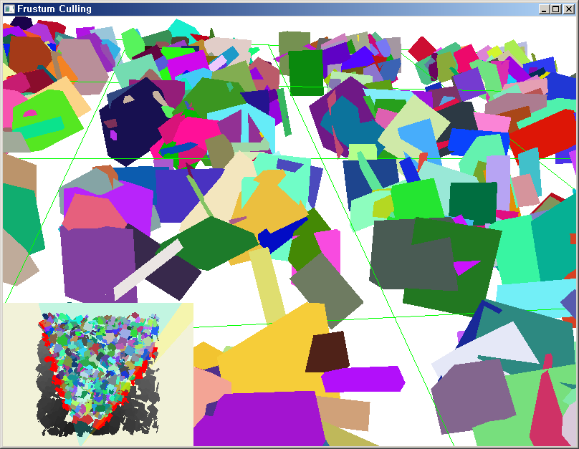

[ 그림 94-1 ] 결과 화면

제 95 장 Octree

**1,옥트리**

옥트리는 한개의 노드가 8개로 분할되는 트리이며 쿼드트리에서의 생성 방법과 크게 다르지 않다. 옥트리의 장점은 쿼드트리에의 단점인 높이값을 사용하여 공간을 분할한 다는 것이다. 이는 공간간에 떠 있는 객체들이 많은 장면에서 쿼드트리에 비해 효율적이다. 앞장에서 사용하였던 struct TNode; 공간분할 알고리즘(옥트리,BSP등)를 고려하여 작성된 것이기 때문에 그대로 사용하면 된다. 단, 자식의 갯수를 8개로 설정하면 된다.

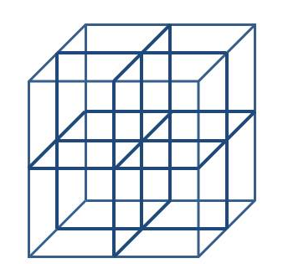

[ 그림 95-0 ] 옥트리 공간분할

일단 쿼드트리는 4개의 코너가 존재하지만 옥트리에서는 8개의 코너가 존재하며 분할시에는 8등분 되기 되기 때문에 코너값의 의미가 달라진다. 아래의 Octree의 열겨형에서 tUp, tDownd은 상단 및 하단의 4개의 코너값을 의미하며 분할시에 사용하는 tMiddle는 상단 및 하단의 중앙의 4개 코너값, tVertical과 tHorizontal은 가로 및 세로의 4개의 코너위치가 된다.

|  |  |  |
| --- | --- | --- |
|  | QuadTree | OcTree |
| enum QUADTREECORNER  {  tTL = 0,  tTR = 1,  tBL = 2,  tBR = 3,  }; | enum OCTREECORNER  {  tUp = 0,  tDown = 4,  tMiddle = 8,  tVertical = 12,  tHorizontal = 16,  } |

[ 그림 95-1 ] 옥트리 코너 위치

#### 1)옥트리(Qctree) 생성

쿼드트리에서 사용하였던 함수에서 수정되는 함수는 SubDivide()와 CreateNode()함수 뿐이다. CreateNode() 함수의 인자값이 최소 및 최대 위치값으로 변경되었으며 이는 옥트리의 각 노드가 박스 형태로 만들어 지기 때문이다.

TNode\* TOctree::CreateNode( TNode\* pParentNode, D3DXVECTOR3 vMax, D3DXVECTOR3 vMin )

[ 그림 95-1 ] 옥트리 코너 위치에서 볼 수 있듯이 각 코너(각 4개)의 정점이 20개 만들어 지며 다른 코너 위치의 값들도 vMax, vMin의 값에서 각 x,y,z 축의 중앙값을 이용하여 만들어 지게 된다.

|  |
| --- |
| TNode\* TOctree::CreateNode( TNode\* pParentNode, D3DXVECTOR3 vMax, D3DXVECTOR3 vMin ) |
| { |
| TNode\* pNode = 0; |
| SAFE\_NEW( pNode, TNode ); |
| assert( pNode ); |
|  |
| pNode->m\_ChildList.reserve( 8 ); |
| pNode->m\_CornerList.reserve( 20 ); // up(4) + middle(4) + down(4) + vertical(4) + horizontal(4) = 20 |
|  |
| pNode->m\_tBox.vMax = vMax; |
| pNode->m\_tBox.vMin = vMin; |
| pNode->m\_tBox.vCenter = ( pNode->m\_tBox.vMax + pNode->m\_tBox.vMin ) / 2.0f; |
| pNode->m\_tBox.fExtent[0] = pNode->m\_tBox.vMax.x - pNode->m\_tBox.vCenter.x; |
| pNode->m\_tBox.fExtent[1] = pNode->m\_tBox.vMax.y - pNode->m\_tBox.vCenter.y; |
| pNode->m\_tBox.fExtent[2] = pNode->m\_tBox.vMax.z - pNode->m\_tBox.vCenter.z; |
|  |
| // Up Corner |
| pNode->m\_CornerList.push\_back( D3DXVECTOR3( vMin.x,vMax.y, vMax.z )); |
| pNode->m\_CornerList.push\_back( D3DXVECTOR3( vMax.x,vMax.y, vMax.z ) ); |
| pNode->m\_CornerList.push\_back( D3DXVECTOR3( vMin.x,vMax.y, vMin.z ) ); |
| pNode->m\_CornerList.push\_back( D3DXVECTOR3( vMax.x,vMax.y, vMin.z ) ); |
| // Down Corner |
| pNode->m\_CornerList.push\_back( D3DXVECTOR3( vMin.x,vMin.y, vMax.z )); |
| pNode->m\_CornerList.push\_back( D3DXVECTOR3( vMax.x,vMin.y, vMax.z ) ); |
| pNode->m\_CornerList.push\_back( D3DXVECTOR3( vMin.x,vMin.y, vMin.z ) ); |
| pNode->m\_CornerList.push\_back( D3DXVECTOR3( vMax.x,vMin.y, vMin.z ) ); |
| // Middle Corner |
| pNode->m\_CornerList.push\_back( D3DXVECTOR3( pNode->m\_tBox.vMin.x, pNode->m\_tBox.vCenter.y, |
| pNode->m\_tBox.vMax.z )); |
| pNode->m\_CornerList.push\_back( D3DXVECTOR3( pNode->m\_tBox.vMax.x, pNode->m\_tBox.vCenter.y, |
| pNode->m\_tBox.vMax.z ) ); |
| pNode->m\_CornerList.push\_back( D3DXVECTOR3( pNode->m\_tBox.vMin.x, pNode->m\_tBox.vCenter.y, |
| pNode->m\_tBox.vMin.z ) ); |
| pNode->m\_CornerList.push\_back( D3DXVECTOR3( pNode->m\_tBox.vMax.x, pNode->m\_tBox.vCenter.y, |
| pNode->m\_tBox.vMin.z ) ); |
| // Vertical Corner |
| pNode->m\_CornerList.push\_back( D3DXVECTOR3( pNode->m\_tBox.vCenter.x,pNode->m\_tBox.vMax.y, |
| pNode->m\_tBox.vMin.z )); |
| pNode->m\_CornerList.push\_back( D3DXVECTOR3( pNode->m\_tBox.vCenter.x,pNode->m\_tBox.vMax.y, |
| pNode->m\_tBox.vMax.z ) ); |
| pNode->m\_CornerList.push\_back( D3DXVECTOR3( pNode->m\_tBox.vCenter.x,pNode->m\_tBox.vMin.y, |
| pNode->m\_tBox.vMin.z ) ); |
| pNode->m\_CornerList.push\_back( D3DXVECTOR3( pNode->m\_tBox.vCenter.x,pNode->m\_tBox.vMin.y, |
| pNode->m\_tBox.vMax.z ) ); |
| // Horizontal Corner |
| pNode->m\_CornerList.push\_back( D3DXVECTOR3( pNode->m\_tBox.vMin.x, pNode->m\_tBox.vMax.y, |
| pNode->m\_tBox.vCenter.z)); |
| pNode->m\_CornerList.push\_back( D3DXVECTOR3( pNode->m\_tBox.vMax.x, pNode->m\_tBox.vMax.y, |
| pNode->m\_tBox.vCenter.z) ); |
| pNode->m\_CornerList.push\_back( D3DXVECTOR3( pNode->m\_tBox.vMin.x, pNode->m\_tBox.vMin.y, |
| pNode->m\_tBox.vCenter.z ) ); |
| pNode->m\_CornerList.push\_back( D3DXVECTOR3( pNode->m\_tBox.vMax.x,pNode->m\_tBox.vMin.y, |
| pNode->m\_tBox.vCenter.z ) ); |
|  |
| if( pParentNode ) |
| { |
| pNode->m\_dwDepth = pParentNode->m\_dwDepth + 1; |
| } |
| return pNode; |
| } |

또한 SubDivide() 함수에서는 가로 및 세로는 쿼드트리에서도 사용하였던 분할 위치(중앙값)을 fWidhtSplit=X축, fHeightSplit=Y축, fDipthSplit=Z축의 절반 크기로 재 사용하게 된다.

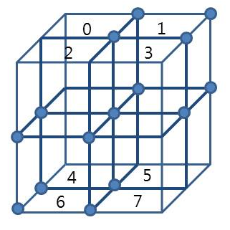

[그림 95-2 ] 자식노드( 8개)의 순서와 vMax, vMin 정점 위치

bool TOctree::SubDivide(TNode\* pNode)

{

// 4등분할수없으면더이상분할하지않는다.

if( pNode == NULL ) return false;

DWORD dwCurrentDepth = pNode->m\_dwDepth + 1;

if( m\_iNumDepth < dwCurrentDepth ) m\_iNumDepth = dwCurrentDepth;

// 현재노드의실제크기를계산한다.

float fWidthSplit = ( pNode->m\_tBox.vMax.x - pNode->m\_tBox.vMin.x ) / 2;

float fHeightSplit = ( pNode->m\_tBox.vMax.y - pNode->m\_tBox.vMin.y ) / 2;

float fDepthSplit = ( pNode->m\_tBox.vMax.z - pNode->m\_tBox.vMin.z ) / 2;

// 자식노드가 지정된 분할크기 보다 작다면 더 이상 분할하지 않는다.

if( fWidthSplit<m\_fMinDivideSize || fHeightSplit < m\_fMinDivideSize || fDepthSplit < m\_fMinDivideSize )

{

pNode->m\_IsLeaf = TRUE;

return false;

}

// 0 , 1

// 2 , 3

pNode->m\_ChildList.push\_back( CreateNode(pNode, pNode->m\_CornerList[tVertical+1],

D3DXVECTOR3( pNode->m\_tBox.vMin.x,

pNode->m\_CornerList[tMiddle+0].y,

pNode->m\_CornerList[tHorizontal+0].z)));

pNode->m\_ChildList.push\_back( CreateNode(pNode, pNode->m\_CornerList[tUp+1],

D3DXVECTOR3( pNode->m\_CornerList[tVertical+0].x,

pNode->m\_CornerList[tMiddle+0].y,

pNode->m\_CornerList[tHorizontal+0].z)));

pNode->m\_ChildList.push\_back( CreateNode(pNode,

D3DXVECTOR3( pNode->m\_CornerList[tVertical+0].x,

pNode->m\_tBox.vMax.y,

pNode->m\_CornerList[tHorizontal+0].z),

pNode->m\_CornerList[tMiddle+2] ));

pNode->m\_ChildList.push\_back( CreateNode(pNode,

D3DXVECTOR3( pNode->m\_tBox.vMax.x,

pNode->m\_tBox.vMax.y,

pNode->m\_CornerList[tHorizontal+0].z),

D3DXVECTOR3( pNode->m\_CornerList[tVertical+0].x,

pNode->m\_CornerList[tMiddle+0].y,

pNode->m\_tBox.vMin.z) ) );

pNode->m\_ChildList.push\_back( CreateNode(pNode, D3DXVECTOR3( pNode->m\_CornerList[tVertical+0].x,

pNode->m\_CornerList[tMiddle+0].y,

pNode->m\_tBox.vMax.z) ,

D3DXVECTOR3( pNode->m\_tBox.vMin.x,

pNode->m\_tBox.vMin.y,

pNode->m\_CornerList[tHorizontal+0].z) ));

pNode->m\_ChildList.push\_back( CreateNode(pNode, pNode->m\_CornerList[tMiddle+1], D3DXVECTOR3( pNode->m\_CornerList[tVertical+0].x,

pNode->m\_tBox.vMin.y,

pNode->m\_CornerList[tHorizontal+0].z) )) ;

pNode->m\_ChildList.push\_back( CreateNode(pNode, D3DXVECTOR3( pNode->m\_CornerList[tVertical+0].x,

pNode->m\_CornerList[tMiddle+0].y,

pNode->m\_CornerList[tHorizontal+0].z),

pNode->m\_CornerList[tDown+2] ));

pNode->m\_ChildList.push\_back( CreateNode(pNode, D3DXVECTOR3( pNode->m\_tBox.vMax.x,

pNode->m\_CornerList[tMiddle+0].y,

pNode->m\_CornerList[tHorizontal+0].z),

D3DXVECTOR3( pNode->m\_CornerList[tVertical+0].x,

pNode->m\_tBox.vMin.y,

pNode->m\_tBox.vMin.z)));

return true;

}

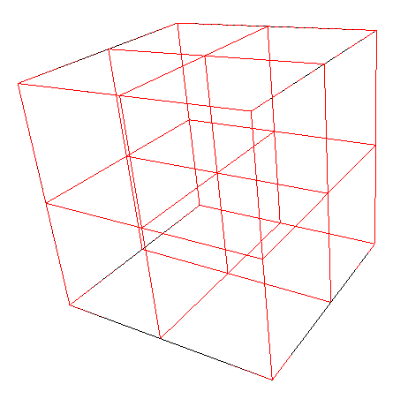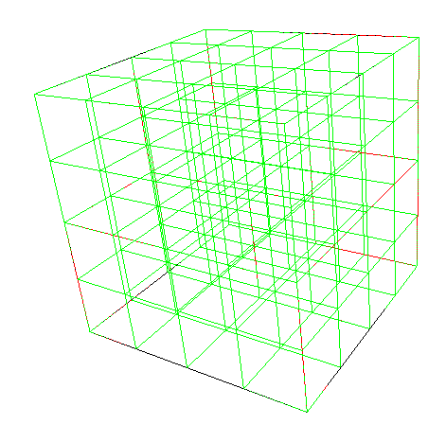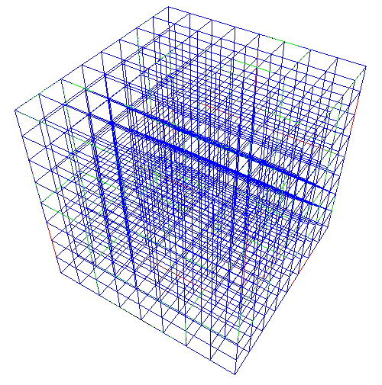

[ 그림 95-3 ] 옥트리 공간분할( 깊이:1,2,3 )

#### 2)오브젝트 배치

쿼드트리로 분할된 공간에 오브젝트를 배치하는 방법과 다른 것은 CheckRect()함수에서 vMax.y, vMin.y 의 비교를 추가하여 오브젝트가 옥트리로 분할된 노드에 포함되도록 한 것뿐이다. 이는 높이값으로 공간을 분할한 하였기 때문이다. 정밀한 포함 관계를 체크하기 위해서는 옥트리의 각 노드의 AABB와 오브젝트의 OBB의 포함 여부를 판단해야 하지만 여기서는 쿼드트리 때와 마찬가지로 각노드의 AABB와 오브젝트의 AABB를 갖고 체크할 것이다.

int TOctree::CheckRect( TNode\* pNode, TBaseObj\* pObj )

{

if( pNode->m\_tBox.vMin.x <= pObj->m\_tBox.vMin.x && pNode->m\_tBox.vMax.x >= pObj->m\_tBox.vMax.x )

{

if( pNode->m\_tBox.vMin.y <= pObj->m\_tBox.vMin.y && pNode->m\_tBox.vMax.y >= pObj->m\_tBox.vMax.y )

{

if(pNode->m\_tBox.vMin.z <= pObj->m\_tBox.vMin.z && pNode->m\_tBox.vMax.z >= pObj->m\_tBox.vMax.z )

{

return 1;

}

}

}

return 0;

}

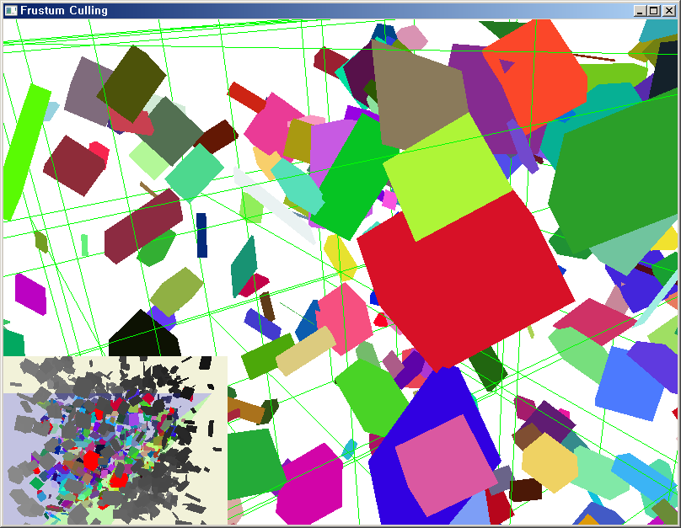

[ 그림 95-4 ] OcTree\_1샘플 프로젝트 결과 화면

제 96 장 Imbalance QuadTree

**1,공간분할**

앞장에서의 쿼드트리 및 옥트리 분할시는 최대, 최소 영역을 사용하여 공간을 분할 하였지만 일반적으로 높이맵 형태의 필드에서는 맵의 정점 인덱스를 사용하여 분할한다. 이런 맵의 정점을 사용하여 분할하게 되면 정확한 4등분 및 8등분으로 분할이 어렵기 때문에 맵의 가로 및 세로의 정점의 개수를 고려해야 한다. 만약 가로 및 세로의 높이맵이 6 \* 6의 정점의 개수를 갖고 있을 때 정확히 4등분하게 되면 가로 및 세로의 중간 값이 2.5f 의 소수점이 나온다. 이는 가로 및 세로의 전체 크기(6)을 2로 나누기 때문이며 이때는 삼각형의 중간을 분할해야 하는 문제가 초래된다. 그렇게 때문에 보통은 정점의 가로, 세로의 개수를 을 사용하여 정점의 인덱스만으로 쿼드트리가 분할 되도록 정점의 개수를 제한한다.

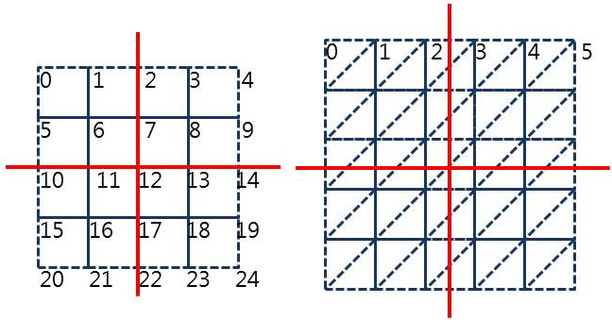

[ 그림 96-0 ] 왼쪽: 개수, 오른쪽:임의의 정점 개수 사용

위 공식을 사용하여 쿼드트리로 공간분할(가로 및 세로의 정점의 개수(17개=)하면 [ 그림 75-3 ]의 그림처럼 삼각형이 분할되지 않고 정점의 인덱스만으로 분할할 수 있게 된다.

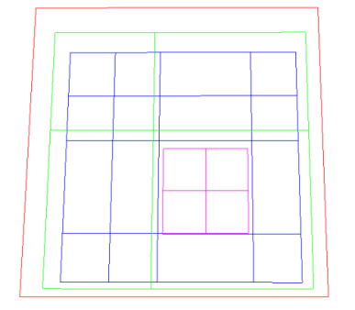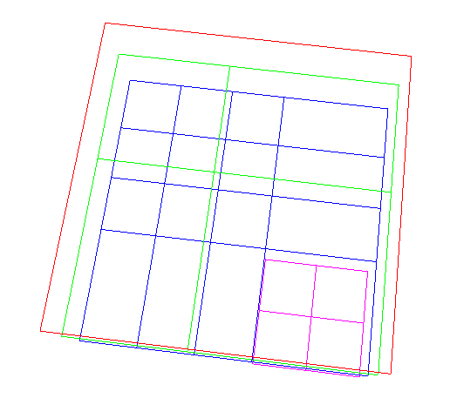

[ 그림 96-1 ] 오른쪽:개(6개), 왼쪽:왼쪽-상단 우선분할, 오른쪽(오른쪽-하단 우선분할)

#### 1)정점 인덱스 기반의 쿼드트리 생성

class TQuadTree;는 임의의 영역 크기를 항상 절반씩 분할하는 기능을 갖고 있었다. 그러나 이장에서는 정점의 인댁스를 사용할 것이며 분할이 비균형적이기 때문에 다음과 같은 클래스를 파생시켰다.

class TQuadTreeIndex : public TQuadTree

{

public:

TMap\* m\_pMap;

int m\_iNumFaces;

DWORD m\_dwWidth;

DWORD m\_dwHeight;

public:

bool Build( TMap\* pMap, DWORD dwWidth, DWORD dwHeight);

TNode\* CreateNode( TNode\* pParentNode, DWORD dwTL,DWORD dwTR,DWORD dwBL, DWORD dwBR );

DWORD CheckSize( DWORD dwSize);

bool BuildTree(TNode\* pNode);

bool SubDivide(TNode\* pNode);

public:

TQuadTreeIndex(void);

~TQuadTreeIndex(void);

};

[ CODE 78-0 ] class TQuadTreeIndex : public TQuadTree

TMap\* m\_pMap;은 사용자 정의 맵을 생성하는 객체이며 샘플 클래스에서 다음과 같이 생성하여 주소값을 넘겨주어 쿼드트리 인덱스에서 정점의 인덱스를 참조할 수 있도록 하였다.

m\_Map.Init( GetDevice());

TMapDesc MapDesc = { 6, 6, 1.0f, L"../../data/sand.jpg", L"QuadTree\_1.fx" };

if( !m\_Map.Load( MapDesc, I\_EffectPool.GetEffectPool() ) )

{

return false;

}

// 노이즈맵의 셀사이즈 이하로 분할되는 것을 방지한다.

// 공간분할최소사이즈= 노이즈맵의셀사이즈\* m\_QuadTree.m\_fMinDivideSize;

m\_QuadTree.SetMinDivideSize( m\_QuadTree.m\_fMinDivideSize \* m\_Map.m\_fSellDistance );

m\_QuadTree.Build( &m\_Map, m\_Map.m\_iNumCols, m\_Map.m\_iNumRows );

#### 2)Build함수 재정의

이전 쿼드트리 처럼 영역의 위치를 사용하지 않고 정점의 인덱스를 사용하여 분할 하기 때문에 루트 노드의 코너값이 사용자 맴의 4개의 코너의 정점인덱스를 사용하도록 하였다.

bool TQuadTreeIndex::Build( TMap\* pMap, DWORD dwWidth, DWORD dwHeight )

{

m\_dwWidth = dwWidth;

m\_dwHeight = dwHeight;

m\_pMap = pMap;

m\_iNumFaces = ( dwWidth -1 )\*( dwHeight -1 )\*2;

m\_pRootNode = CreateNode( NULL, 0, dwWidth-1, dwWidth \* (dwHeight-1), dwWidth \* dwHeight -1);

if( BuildTree(m\_pRootNode) )

{

return true;

}

return false;

}

[ CODE 78-0 ] TQuadTreeIndex::Build()

또한 자식노드도 부모노드의 코너값(정점인덱스)를 다시 분할하여 생성하게 되며 각 코너의 정점인덱스를 저장하기 위해서 class TNode;에 다음과 같은 리스트를 추가하였다.

vector<DWORD> m\_CornerIndex;

CreateNode( TNode\* pParentNode, DWORD dwTL, DWORD dwTR, DWORD dwBL, DWORD dwBR )

pNode->m\_CornerIndex.push\_back(dwTL);

pNode->m\_CornerIndex.push\_back(dwTR);

pNode->m\_CornerIndex.push\_back(dwBL);

pNode->m\_CornerIndex.push\_back(dwBR);

class TNode

{

public:

DWORD m\_dwDepth;

BOOL m\_IsLeaf;

T\_BOX m\_tBox;

vector<DWORD> m\_CornerIndex; // 추가

vector<D3DXVECTOR3> m\_CornerList;

vector<TNode\*> m\_ChildList;

vector<TBaseObj\*> m\_ObjectList;

public:

TNode();

~TNode();

};

TNode\* TQuadTreeIndex::CreateNode( TNode\* pParentNode, DWORD dwTL,DWORD dwTR,DWORD dwBL,DWORD dwBR )

{

TNode\* pNode = 0;

SAFE\_NEW( pNode, TNode );

assert( pNode );

pNode->m\_IsLeaf = FALSE;

pNode->m\_ChildList.reserve( 4 );

pNode->m\_CornerList.reserve( 4 );

pNode->m\_CornerIndex.reserve( 4 );

pNode->m\_tBox.vMax = m\_pMap->m\_pvHeightMap[dwTR].p;

pNode->m\_tBox.vMin = m\_pMap->m\_pvHeightMap[dwBL].p;

pNode->m\_tBox.vCenter = ( pNode->m\_tBox.vMax + pNode->m\_tBox.vMin ) / 2.0f;

pNode->m\_tBox.fExtent[0] = pNode->m\_tBox.vMax.x - pNode->m\_tBox.vCenter.x;

pNode->m\_tBox.fExtent[1] = pNode->m\_tBox.vMax.y - pNode->m\_tBox.vCenter.y;

pNode->m\_tBox.fExtent[2] = pNode->m\_tBox.vMax.z - pNode->m\_tBox.vCenter.z;

pNode->m\_CornerIndex.push\_back(dwTL);

pNode->m\_CornerIndex.push\_back(dwTR);

pNode->m\_CornerIndex.push\_back(dwBL);

pNode->m\_CornerIndex.push\_back(dwBR);

if( pParentNode )

{

pNode->m\_dwDepth = pParentNode->m\_dwDepth + 1;

if( m\_iNumDepth < pNode->m\_dwDepth )

{

m\_iNumDepth = pNode->m\_dwDepth;

}

}

return pNode;

}

[ CODE 78-0 ] TNode\* TQuadTreeIndex ::CreateNode()

**2,비균형 4진분할**

또한 지형을 쿼드트리 공간분할 할 때에 균형되게 노드가 분할되어 생성되는 것이 좋지만 필요에 의해서 비균형 공간분할이 필요할 때가 생긴다. [ 그림 75-3 ]이 비균형 4진 분할을 모습을 보여주고 있다. 비균형 공간분할이 가능하다는 것은 지형의 정점 크기가 동일할 필요(예를 들어 256\*256, 512\*512 등)가 없고 개의 정점 개수를 사용하지 않아도 쿼트트리 공간분할이 된다는 것이다. 균형적인 4진 분할에서는 자식노드가 분할되면 항상 4개의 자식이 생성되거나 4개 자식노드 모두 생성(리프노드 경우)되지 않게된다. 그러나 비균형 쿼드트리를 사용할 때에는 분할되는 4개의 자식노드가 항상 생성되는 것이 아니며 일부의 자식 노드는 생성되고 일부는 리프노드가 되어 생성되지 않게 된다. [ 그림 75-3 ]에서 0번 자식노드는 균형 잡힌 노드이지만 1,2,3 번 노드들은 비균형 4진 분할의 형태이다. 또한 같은 깊이를 갖는 모든 노드만이 존재하는 것이 아니며 3번 자식노드의 경우에는 한 단계 더 깊은 4진 분할이 발생하게 된다.

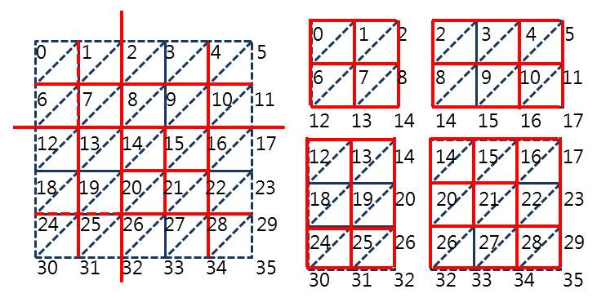

[ 그림 96-2 ] 왼쪽-상단 우선분할의 경우 각 노드들의 정점 인덱스

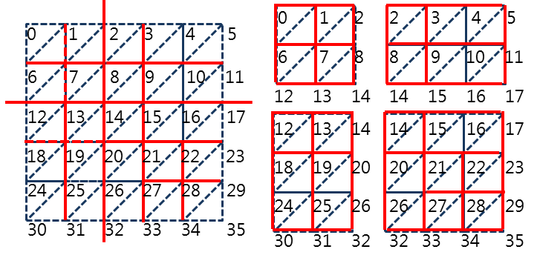

[ 그림 96-3 ] 오른쪽-하단 우선분할의 경우 각 노드들의 정점 인덱스(위쪽-왼쪽순으로 0,1,2,3 노드)

#### 1)맵의 분할(비균형 분할 포함)

비균형 쿼드트리 분할할 경우는 노드의 코너 인덱스가 한 정점을 의미하기 때문에 맵의 가로 및 세로의 크기를 얻고 왼쪽 및 오른쪽의 노드가 최소 크기가 되도록 분할하면 된다. 만약 가로 및 세로의 정점의 갯수가 이라면 항상 좌우 및 상하가 균등한 분할이 이루어 지게 된다.

먼저 class TNode;에 각 노드는 코너 정점의 인덱스를 저장하는 다음과 같은 변수를 추가한다.

vector<DWORD> m\_CornerIndex; // 추가

[ 그림 75- 1 ]의 왼쪽 그림의 맵에서는 루트노드의 코너 인덱스 값은

m\_CornerIndex[0]=0, m\_CornerIndex[1]=4,m\_CornerIndex[2]=20, m\_CornerIndex[3]=24 이 되며 자식 노드들의 값은

m\_ChildList[0]. m\_CornerIndex[0]=0, m\_ChildList[0]. m\_CornerIndex[1]=2,

m\_ChildList[0]. m\_CornerIndex[2]=5, m\_ChildList[0]. m\_CornerIndex[3]=12,

m\_ChildList[1]. m\_CornerIndex[0]=2, m\_ChildList[1]. m\_CornerIndex[1]=4,

m\_ChildList[1]. m\_CornerIndex[2]=12, m\_ChildList[1]. m\_CornerIndex[3]=14,

m\_ChildList[2]. m\_CornerIndex[0]=10, m\_ChildList[2]. m\_CornerIndex[1]=12,

m\_ChildList[2]. m\_CornerIndex[2]=20, m\_ChildList[2]. m\_CornerIndex[3]=22,

m\_ChildList[3]. m\_CornerIndex[0]=12, m\_ChildList[3]. m\_CornerIndex[1]=14,

m\_ChildList[3]. m\_CornerIndex[2]=22, m\_ChildList[3]. m\_CornerIndex[3]=24, 이 될 것이다.

그러나 [ 그림 75-4 ]그림의 왼쪽 그림의 맵에서는 비균형 분할이 되기 때문에 루트노드의 코너 인덱스 값은

m\_CornerIndex[0]=0, m\_CornerIndex[1]=5,m\_CornerIndex[2]=30, m\_CornerIndex[3]=35 이 되며 자식 노드들의 값은

m\_ChildList[0]. m\_CornerIndex[0]=0, m\_ChildList[0]. m\_CornerIndex[1]=2,

m\_ChildList[0]. m\_CornerIndex[2]=12, m\_ChildList[0]. m\_CornerIndex[3]=14,

m\_ChildList[1]. m\_CornerIndex[0]=2, m\_ChildList[1]. m\_CornerIndex[1]=5,

m\_ChildList[1]. m\_CornerIndex[2]=14, m\_ChildList[1]. m\_CornerIndex[3]=17,

m\_ChildList[2]. m\_CornerIndex[0]=12, m\_ChildList[2]. m\_CornerIndex[1]=14,

m\_ChildList[2]. m\_CornerIndex[2]=30, m\_ChildList[2]. m\_CornerIndex[3]=32,

m\_ChildList[3]. m\_CornerIndex[0]=14, m\_ChildList[3]. m\_CornerIndex[1]=17,

m\_ChildList[3]. m\_CornerIndex[2]=32, m\_ChildList[3]. m\_CornerIndex[3]=35, 이 될 것이다

이런 분할 작업은 각 노드의 가로(dwOffsetX) 및 세로(dwOffsetZ)의 크기를 얻고 왼쪽에서 위 방향 노드를 기준으로 이 되도록 분할하고 나머지를 사용하여 다른 노드의 코너 인덱스 값으로 사용하게 된다.

DWORD dwOffsetX=(pNode->m\_dwCornerList[CORNER\_TR] - pNode->m\_dwCornerList[CORNER\_TL] );

DWORD dwOffsetZ=((pNode->m\_dwCornerList[CORNER\_BL]-pNode->m\_dwCornerList[CORNER\_TL])/m\_dwWidth);

이렇게 구한 노드의 가로 및 세로의 크기를 인자값으로 CheckSize()함수에 전달되면 정점의 개수가 가 되는 정점의 인덱스(코너값)을 반환하게 된다. 아래의 코드처럼 두번 호출할 때 처음은 0번 자식의 상단 우측 코너값, 두번째는 하단 우측 코너값을 리턴한다.

DWORD dwWidthSplit= CheckSize(dwOffsetX);

DWORD dwHeightplit = CheckSize(dwOffsetZ);

[ 그림 75-4 ] 오른쪽 그림으로 볼 때 가로의 크기가(dwSize=6)이기 때문에 절반의 크기는 dwChecker=3이 된다. 이 값을 오른쪽 시프트 연산하게 하여 0이 되는 횟수(fCount)를 얻으면 2의 거듭제곱의 지수(power exponent) 을 계산할 수 있다. 또한 최소()와 최대( 를 사용하여 정점의 가 되는 최소 분할 크기(fMininum)과 최대 분할 크기(fMaximum)을 알 수 있게 된다. 쿼드트리의 분할은 노드를 되도록 균등하게 분할하는 것이 목적이기 때문에 좌우 및 상하의 분할 크기 지정시 차이 값이 작은 분할크기를 사용해야 할 것이다. 그렇기 때문에 밑의 수식처럼 그 차이값을 계산하고 작은 차이값을 갖고 있는 분할 크기를 선택하게 된다. ( P0=시작 위치 및 정점 인덱스, P1= 노드의 마지막 위치 및 정점 인덱스,노드의 크기( dwSize) = P1 – P0 이다. )

fMin = abs( fMin - P0 ) - abs( P1 - fMin );

fMax = abs( fMax - P0 ) - abs( P1 - fMax );

return min( fMin, fMax );

위 수식에서 fMin은 왼쪽 및 상단 분할되는 노드와 나머지 오른쪽 및 하단 노드의 차이값이며 fMax는 오른쪽 및 하단 분할되는 노드와 나머지 왼쪽 및 상단 노드의 차이값을 의미한다. 되도록 균형되게 분할하는 것이 좋기 때문에 fMin과 fMax의 두 값 중에서 작은 값을 선택하게 된다.

if( fMin < fMax ) return fMin; // 왼쪽-상단 기준

else return fMax;

if( fMin <= fMax ) return fMin; // 오른쪽-하단 기준

else return fMax;

이때 fMin < fMax의 조건은 [ 그림 75-3 ]그림처럼 왼쪽-상단 기준으로 분할되며 fMin<= fMax 일 경우는 [ 그림 75-4 ] 처럼 오른쪽-하단 기준으로 분할된다. 구현된 CheckSize()함수는 다음과 같다. 단, 노드의 시작 위치 및 정점 인덱스는 항상 노드의 시작 정점 인덱스에서 부터 더해짐으로 P0=0이 되기 때문에 수식에서 제외하여 처리하였다. 이때 P1=dwSize가 된다.

DWORD TQuadTreeIndex::CheckSize( DWORD dwSize)

{

float fCount = 0;

DWORD dwChecker = dwSize/2;

if( dwChecker <= 0 ) return 0;

while( dwChecker != 0 )

{

dwChecker >>= 1;

fCount+=1.0f;

}

float fMinimum = pow(2.0f, fCount-1.0f) ;

float fMaximum = pow(2.0f, fCount);

// 분할되는 크기의 차이값을 계산한다.

float fMin = fabs( fMinimum - fabs( ((float)dwSize - fMinimum) ));

float fMax = fabs( fMaximum - fabs( ((float)dwSize - fMaximum) ));

// 비교값이 같다면 작은 분할크기를 반환한다.

if(fMin <= fMax)

{

return fMinimum;

}

return fMaximum;

}

[ CODE 78-0 ] DWORD TQuadTreeIndex::CheckSize( DWORD dwSize)

DWORD dwEdgeCenter[4];는 4진 분할되는 노드의 상하좌우의 에지의 분할 지점이다. 이 분할지점은 의 크기를 갖고 있다면 항상 노드의 중앙에 위치한 인덱스일 것이다. 만약 그렇지 않다면 최대크기를 선택하여 분할되기 때문에 중앙에 위치할 수 없으며 이때는 오른쪽-하단으로 비균형 4진 분할이 된다. 이렇게 비균형 분할 크기를 계산하였다면 자식 노드들의 코너 정점인덱스를 얻을 수 있게 되며 각 자식들을 생성하게 된다.

상단 오른쪽 정점 인덱스 = 상단 좌측 정점 인덱스 + 스플릿 크기

하단 오른쪽 정점 인덱스 = 상단 오른쪽 정점 인덱스 + ( 스플릿 크기\* 전체맵 가로크기)

dwEdgeCenter[0] = pNode->m\_dwCornerList[CORNER\_TL] + dwWidthSplit;

dwEdgeCenter[1] = pNode->m\_dwCornerList[CORNER\_TR] + dwHeightplit\*m\_dwWidth;

dwEdgeCenter[2] = pNode->m\_dwCornerList[CORNER\_BL] + dwWidthSplit;

dwEdgeCenter[3] = pNode->m\_dwCornerList[CORNER\_TL] + dwHeightplit\*m\_dwWidth;

pNode->m\_pChildList.push\_back( CreateNode( pNode,

pNode->m\_dwCornerList[CORNER\_TL],

dwEdgeCenter[0],

dwEdgeCenter[3],

pNode->m\_dwCenter) );

pNode->m\_pChildList.push\_back( CreateNode( pNode,

dwEdgeCenter[0],

pNode->m\_dwCornerList[CORNER\_TR],

pNode->m\_dwCenter,

dwEdgeCenter[1]));

pNode->m\_pChildList.push\_back( CreateNode( pNode,

dwEdgeCenter[3],

pNode->m\_dwCenter,

pNode->m\_dwCornerList[CORNER\_BL],

dwEdgeCenter[2] ));

pNode->m\_pChildList.push\_back( CreateNode( pNode,

pNode->m\_dwCenter,

dwEdgeCenter[1],

dwEdgeCenter[2],

pNode->m\_dwCornerList[CORNER\_BR] ));

#### 2)분할 제한 조건

SubDivide()함수의 중간에 보면 몇가지 분할 제한 조건이 있다. 첫번째는 최대 깊이를 제한하는 조건이며 SetMaxDepthLimit()함수로 변경 할 수 있다.

void SetMaxDepthLimit( int iMaxDepth ) { m\_iMaxDepthLimit=iMaxDepth; }

if( m\_iMaxDepthLimit <= pNode->m\_dwDepth )

{

pNode->m\_IsLeaf = TRUE;

return false;

}

두번째는 더이상 분할 할수 없는 크기 일 경우에 더이상 분할하지 않고 리프노드를 결정하는 조건이다.

if( dwWidthSplit < 1 || dwHeightplit < 1)

{

pNode->m\_IsLeaf = TRUE;

return false;

}

마직막 조건은 자식노드가 지정된 분할 크기 보다 작다면 더 이상 분할하지 않는것이며 이 최소 분할 크기는

SetMinDivideSize( int iMinDivideSize )함수를 사용하여 지정 할 수 있다.

void SetMinDivideSize( int iMinDivideSize ) { m\_fMinDivideSize=iMinDivideSize; }

if( dwWidthSplit < m\_fMinDivideSize || dwHeightplit < m\_fMinDivideSize)

{

pNode->m\_IsLeaf = TRUE;

return false;

}

전체 SubDivide()함수의 코드는 다음과 같다.

bool TQuadTreeIndex::SubDivide(TNode\* pNode)

{

if( pNode == NULL ) return false;

// 현재노드의 실제크기를 계산한다.

DWORD dwOffsetX = (pNode->m\_CornerIndex[tTR] - pNode->m\_CornerIndex[tTL] );

DWORD dwOffsetZ = ((pNode->m\_CornerIndex[tBL] - pNode->m\_CornerIndex[tTL] ) / m\_dwWidth );

DWORD dwWidthSplit = CheckSize(dwOffsetX);

DWORD dwHeightplit = CheckSize(dwOffsetZ);

// 최대 깊이 한도로 제한한다.

if( m\_iMaxDepthLimit <= pNode->m\_dwDepth )

{

pNode->m\_IsLeaf = TRUE;

return false;

}

// 4등분할수없으면더이상분할하지않는다.

if( dwWidthSplit < 1 || dwHeightplit < 1)

{

pNode->m\_IsLeaf = TRUE;

return false;

}

// 자식노드가지정된분할크기보다작다면더이상분할하지않는다.

if( dwWidthSplit < m\_fMinDivideSize || dwHeightplit < m\_fMinDivideSize)

{

pNode->m\_IsLeaf = TRUE;

return false;

}

// 우상귀= 좌측코너+ 스플릿 크기

// 우하귀= 우상귀+ ( 스플릿 크기\* 전체맵 가로크기)

DWORD dwSplitCenter = (pNode->m\_CornerIndex[tTL]+dwWidthSplit ) + (dwHeightplit\*m\_dwWidth);

DWORD dwEdgeCenter[4];

dwEdgeCenter[0] = pNode->m\_dwCornerList[CORNER\_TL] + dwWidthSplit;

dwEdgeCenter[1] = pNode->m\_dwCornerList[CORNER\_TR] + dwHeightplit\*m\_dwWidth;

dwEdgeCenter[2] = pNode->m\_dwCornerList[CORNER\_BL] + dwWidthSplit;

dwEdgeCenter[3] = pNode->m\_dwCornerList[CORNER\_TL] + dwHeightplit\*m\_dwWidth;

pNode->m\_pChildList.push\_back( CreateNode( pNode,

pNode->m\_dwCornerList[CORNER\_TL],

dwEdgeCenter[0],

dwEdgeCenter[3],

pNode->m\_dwCenter) );

pNode->m\_pChildList.push\_back( CreateNode( pNode,

dwEdgeCenter[0],

pNode->m\_dwCornerList[CORNER\_TR],

pNode->m\_dwCenter,

dwEdgeCenter[1]));

pNode->m\_pChildList.push\_back( CreateNode( pNode,

dwEdgeCenter[3],

pNode->m\_dwCenter,

pNode->m\_dwCornerList[CORNER\_BL],

dwEdgeCenter[2] ));

pNode->m\_pChildList.push\_back( CreateNode( pNode,

pNode->m\_dwCenter,

dwEdgeCenter[1],

dwEdgeCenter[2],

pNode->m\_dwCornerList[CORNER\_BR] ));

return true;

}

[ CODE 78-0 ] bool TQuadTreeIndex::SubDivide(TNode\* pNode)

제 97 장 NoiseMap

**1,펄린노이즈(Perlin Noise)란?**

노이즈라는 말은 소음,잡음을 의미하는데 켄 펄린(Ken Perlin)이 프랙탈 합으로 만들어 낸 노이즈를 펄린노이즈라고 한다. 펄린 노이즈는 의사난수(PRN:Pseudorandom Numbers)로 만들어진 테이블 G(단위 벡터로 체워짐)와 테이블 P(정수로 체워짐)의 두개의 테이블을 사용하여 계산된다. 정수 테이블 P를 통해서 단위벡터가 들어있는 테이블 G에 접근(인덱싱(Indexing)이라고 함)하며 얻은 단위벡터 값은 주위 테이블(격자기반)로부터 얻는 다른 단위벡터들과 보간하여노이즈를 만들게 된다.불규칙한 난수를 생성하기 위해서 랜덤함수를 사용해도 되지만 펄린노이즈가 갖고 있는 장점은 다음과 같다. 첫째는 반복 패턴이 보이지 않는다는 것이며 둘째는 노이즈를 만들어 내는 인수 값들이 동일하게 주어지만 결과값도 같다는 것이다. 이는 복귀가 가능하기 때문에 다양한 테스트에 활용된다. 펄린노이즈는초기난수 테이블(단위 벡터 테이블과 정수 테이블)과 난수 발생기와 같은 역활을 하는 노이즈 함수와 노이즈 값들을 보간하는보간함수로 구성된다.

#### 1)난수 테이블

난수 테이블은 단순한 난수 배열이며 각 차원(1,2,3 차원)에서 사용할 정적인 난수 배열이다. 각 차원에 따른 좌표(x,y,z)들은 모두 단위벡터(-1.0f ~ 1.0f의 범위)를 갖고 있다. 그러나 여기서는 3차원 난수 배열만을 초기화 하고 1,2차원 일 경우에는 3차원 난수배열( 1차원: x 값만 사용, 2차원:x,y 값 사용)의 성분값을 사용하게 된다.

constint B = 0x100; // 256

int m\_iRandomIndex[B + B ]; // 의사난수 테이블 P( 정수 )

float m\_vRandomData[B + B ][3]; // 의사난수 테이블 G( 단위벡터 )

m\_iRandomIndex[i] = IndexCount;

m\_vRandomData[i][0] = (float)((rand() % (B + B)) - B) / B;

m\_vRandomData[i][1] = (float)((rand() % (B + B)) - B) / B;

m\_vRandomData[i][2] = (float)((rand() % (B + B)) - B) / B;

Normalize3(m\_vRandomData[i]);

[ 그림 74- 0]처럼 256 \* 256의 크기의 2차원 배열이 필요하지만m\_iRandomIndex는1차원 배열의 크기( 256 + 256 )로 되어 있다. 이는 0 ~ 255 범위는 X축(i, i+1)을 얻고 256 ~ 511 범위는 Y축(j , j+1 )를 얻기만 하면 되기 때문이다.최종 노이즈를얻기위한보간값으로 쓰일 단위 벡터들은 [ 그림74- 2 ]처럼 4개의 정점만이 필요하기 때문에 2 줄의 배열크기만으로도 보간 정점값을 얻을 수 있다. 각 좌표(x,y)에는 m\_vRandomData의 배열에 들어 있는 난수값과 1대1 대응한다. 보통 이 난수 테이블은 텍스처에 저장하여 정적으로 많이 활용된다.

이 2차원 난수 테이블의 크기는 256으로 제한되어 있기 때문에 더 큰 크기의 인덱스가 필요할 때에는 많은 제약을 받게 된다. 그렇기 때문에 실제 난수 값을 얻기 위해서 0 ~ 255.0f의 실수 테이블을 사용한다. 실수를 사용하게 되면 정수 난수 배열의 중간에 위치하게 되며 주위에 있는 4개의 정수 인덱스(난수)들을 보간하여 필요한 난수를 얻어 사용한다.

**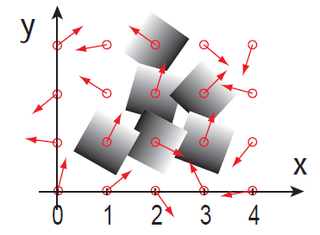**

[ 그림 97-0 ] 난수 테이블과 노이즈 함수( 난수 보간)

m\_iRandomIndex 배열도랜덤하게섞어서 난수 데이터(m\_vRandomData)에 접근하여록 각 데이터 배열을 교환하여 사용된다.

k = m\_iRandomIndex[i];

m\_iRandomIndex[i] = m\_iRandomIndex[rand() % B];

m\_iRandomIndex[j] = k;

다음의 TNoise::Init()가노이즈 인덱스와 노이즈 데이터(3차원)를 초기화 하는 함수이다.

|  |
| --- |
| void TNoise::Init(void) |
| { |
| srand((unsigned)time(NULL)); |
| int i, j, k; |
| for(i = 0 ; i < B ; i++) |
| { |
| m\_iRandomIndex[i] = i; |
| for (j = 0 ; j < 3 ; j++) |
| { |
| m\_vRandomData[i][j] = (float)((rand() % (B + B)) - B) / B; |
| } |
| Normalize3(m\_vRandomData[i]); |
| } |
|  |
| while(--i) |
| { |
| k = m\_iRandomIndex[i]; |
| m\_iRandomIndex[i] = m\_iRandomIndex[rand() % B]; |
| m\_iRandomIndex[j] = k; |
| } |
|  |
| for(i = 0 ; i < B ; i++) |
| { |
| m\_iRandomIndex[B + i] = m\_iRandomIndex[i]; |
| for (j = 0 ; j < 3 ; j++) |
| { |
| m\_vRandomData[B + i][j] = m\_vRandomData[i][j]; |
| } |
| } |
| } |

[ CODE 74-0] void TNoise::Init(void)

#### 2)노이즈 함수

노이즈 함수는 [ 그림 74- 0] 처럼 X축의 변화량을 파장(WaveLength), Y축의변화량을진폭(Amplitude)으로 표현한 2차원 그래프로나탄난다. [ 그림 74-0 ]노이즈 함수의 예제 그래프에서 빨간 점은 함수의 차원에 따라 정의된 난수값을 가리킨다. 이 경우에 진폭은 함수가 가질 수 있는 y축의 최대, 최소값의 차이가 된다. 파장(Wavelength)은 한 빨간 점으로부터 다음 점까지의 거리이다.

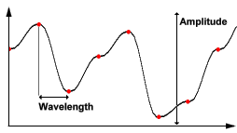

[ 그림 97-1 ] 진폭(amplitude)과 주파수(frequency)

파장=1이라면 주파수=1이 된다. 그러나 주파수(Frequency)를 올리게 되면 파장은 줄어 들게 된다. 만약 주파수=2을 사용할 경우 주파수(2)= 1/파장(W)이 되고 수식을 전개하면 파장(W)=0.5가 된다. 이는 X축 변화량을 1에서 0.5씩 촘촘히 노이즈 값을 얻겠다는 것과 같다. 이때 1개의 주파수와 진폭을 사용한노이즈 함수를 1개의 옥타브(Octave) 및프랙탈이라고 한다. 음악에서 옥파브는 한 단계 높은 음계를 의미하는 것처럼 노이즈 함수에서도 보통 이전 단계의 두배의 주파수를 사용하여 다음 노이즈 함수가 만들어 사용하기 때문에 옥타브라고 애기한다. 펄린노이즈 함수는 다수의 프랙탈(다양한 주파수와 진폭을 사용한 옥타브)를 만들고 보간 함수를 사용하여 부드럽게 더한 결과값을말한다. [그림 74-1]는 6개의 노이즈 함수의 결과 그래프들이며 처음 그래프는 진폭(128)과 주파수(4)을 사용하였고 나머지 그래프들은 이전 그래프의 진폭(Y축) 및 파장(X축)값의절반값(보통 절반값을 많이 사용한다.)을 사용한 것이다. 주파수를 늘리면 파장(X축) 간격이 줄어든다.

|  |  |  |  |  |  |  |
| --- | --- | --- | --- | --- | --- | --- |
|  | **+** |  | **+** |  | **+** |  |
|  | **+** |  | **+** |  | **=** |  |

[ 그림 97-2 ] 다양한 진폭(amplitude)과 주파수(frequency)의 결과

다음 그림은 6개의 프랙탈을 사용하여 생성한 2차원 텍스처들과생성된 모든 텍스처들을 더하여 최종 텍스처를 만든 그림이다. 이처럼 계산을 통하여 생성한 텍스처를 절차적 텍스처(Procedural Texture라고 한다. 보통 구름, 목재등에 사용하는 불규칙적인 이미지를 생성하는 것에 펄린노이즈가 활용된다.

|  |  |  |  |  |  |  |  |
| --- | --- | --- | --- | --- | --- | --- | --- |
|  | **+** |  | **+** |  | **+** |  | **+** |
|  | **+** |  | **=** |  |  |  |  |

[ 그림 97-3 ] 펄린노이즈를 사용한 절차적 텍스처

#### 3)지속성(Persistence)과 공극성(Lacunarity)

[ 그림 74-1 ]는 각각 연속적으로 더해지는 노이즈 함수에 대해 주파수는 두배로 진폭은 반으로 해서 사용했다. 이것은 가장 많이 사용하는 방법이다. 그러나 각 단계마다 다른 주파수와 진폭을 사용함으로써 다양한 특징의 펄린노이즈 함수를 만들어낼 수 있다. 이때 진폭의 변화량은 지속성(Persistence) 또는 게인(Gain)이라 하고 주파수의 변화량은공극성(Lacunarity) 또는 갭(Gab)라고 한다. 부드럽게 기복하는 언덕을 만들기 위해 큰 진폭과 낮은 주파수를 사용하거나 매우 작은 진폭에 높은 주파수를 사용할 수 있다. 또는 작은 진폭에 낮은 주파수를 선택해서 평평하지만 바위투성이인 평원을 만들 수도 있다. 지속성이 작아지면 노이즈가 완만하게 되고 지속성이 1에 가깝다면 매우 변화가 격렬한 노이즈가 만들어 진다. 또한 공극성이 커지면 옥타브가 올랐을 때의 진동이 결렬해지므로 노이즈가 거칠어 진다. 공극성이 커지면 고주파 성분이 눈에 띄기 쉬어지기 때문에 지속성이 작을 때의 변화와는 차이가 있다. [그림 74-3]의 결과들은 지속성의 효과를 설명하기 위해 주파수와 진폭을 아래의 수식을 사용하여 작성한 것이며 아래의 수식에서 i 는 추가되는 i 번째 노이즈 함수를 가리킨다.

|  |  |  |  |  |  |  |  |  |  |  |  |
| --- | --- | --- | --- | --- | --- | --- | --- | --- | --- | --- | --- |
| 1  (Frequency) |  | 2 |  | 4 |  | 8 |  | 16 |  | 32 |  |
|  | | | | | | | | | | |  |
| Persistence = 1/4 | | | | | | | | | | | | | |
| 설명: http://freespace.virgin.net/hugo.elias/models/prln_b1.gif | + | 설명: http://freespace.virgin.net/hugo.elias/models/prln_b2.gif | + | 설명: http://freespace.virgin.net/hugo.elias/models/prln_b3.gif | + | 설명: http://freespace.virgin.net/hugo.elias/models/prln_b4.gif | + | 설명: http://freespace.virgin.net/hugo.elias/models/prln_b5.gif | + | 설명: http://freespace.virgin.net/hugo.elias/models/prln_b5.gif | = | 설명: http://freespace.virgin.net/hugo.elias/models/prln_br.gif |  |
| 1  (Amplitude) |  | 1/4 |  | 1/16 |  | 1/64 |  | 1/256 |  | 1/1024 |  | result |  |
| Persistence = 1/2 | | | | | | | | | | |  |  |  |
| 설명: http://freespace.virgin.net/hugo.elias/models/prln_c1.gif | + | 설명: http://freespace.virgin.net/hugo.elias/models/prln_c2.gif | + | 설명: http://freespace.virgin.net/hugo.elias/models/prln_c3.gif | + | 설명: http://freespace.virgin.net/hugo.elias/models/prln_c4.gif | + | 설명: http://freespace.virgin.net/hugo.elias/models/prln_c5.gif | + | 설명: http://freespace.virgin.net/hugo.elias/models/prln_c6.gif | = | 설명: http://freespace.virgin.net/hugo.elias/models/prln_cr.gif |  |
| 1 |  | 1/2 |  | 1/4 |  | 1/8 |  | 1/16 |  | 1/32 |  | result |  |
| Persistence = 1 / root2 | | | | | | | | | | |  |  |  |
| 설명: http://freespace.virgin.net/hugo.elias/models/prln_a1.gif | + | 설명: http://freespace.virgin.net/hugo.elias/models/prln_a2.gif | + | 설명: http://freespace.virgin.net/hugo.elias/models/prln_a3.gif | + | 설명: http://freespace.virgin.net/hugo.elias/models/prln_a4.gif | + | 설명: http://freespace.virgin.net/hugo.elias/models/prln_a5.gif | + | 설명: http://freespace.virgin.net/hugo.elias/models/prln_a6.gif | = | 설명: http://freespace.virgin.net/hugo.elias/models/prln_ar.gif |  |
| 1 |  | 1/1.414 |  | 1/2 |  | 1/2.828 |  | 1/4 |  | 1/5.656 |  | result |  |
| Persistence = 1 | | | | | | | | | | |  |  |  |
| 설명: http://freespace.virgin.net/hugo.elias/models/prln_d1.gif | + | 설명: http://freespace.virgin.net/hugo.elias/models/prln_d2.gif | + | 설명: http://freespace.virgin.net/hugo.elias/models/prln_d3.gif | + | 설명: http://freespace.virgin.net/hugo.elias/models/prln_d4.gif | + | 설명: http://freespace.virgin.net/hugo.elias/models/prln_d5.gif | + | 설명: http://freespace.virgin.net/hugo.elias/models/prln_d6.gif | = | 설명: http://freespace.virgin.net/hugo.elias/models/prln_dr.gif |  |
| 1 |  | 1 |  | 1 |  | 1 |  | 1 |  | 1 |  | result |  |

[ 그림 97-4 ] 다양한 지속성과 진폭을 사용한 결과

이처럼 펄린노이즈 함수는 보통 6~ 10개의 옥타브를 많이 사용하며 각 옥타브의 결과를 모두 합하여 부드러운 노이즈를 생성한다.

#### 4)보간함수

앞에서 사용한 난수 배열에 들어 있는 값은 주위에 있는 배열의 값을 고려하지 않았던 독립된 난수 값이기 때문에 이 값을 그대로 사용하게 되면 [ 그림 74-0 ]의 빨간 직선처럼 만들어 진다. 이 값들은 검은 선 처럼 부드럽게 사용할 필요가 생기게 된다.

**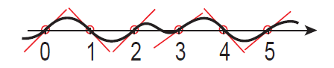**

[ 그림 97-5 ] 부드러운 보간함수

보간하는 방법에는 다양한 수식이 활용될 수 있다. 여기서는 허미트 보간(Hermite Interpolate), 5차 다항식( Fifth Degree Polynomial ),큐빅 보간(Cubic\_Interpolate)을 사용하게 된다. [ 그림 97-6 ]은 허미트 보간과 5차 다항식의 수식을 사용한 곡선의 결과이며 수식에 따라서 약간의 곡선 기울기 차이가 생긴다.

#define s\_curve(t) ( t \* t \* (3.0f - 2.0f \* t) )

#define s\_curve(t) ( (6\*t\*t\*t\*t\*t\*t)-(15\*t\*t\*t\*t)+(10\*t\*t\*t) )

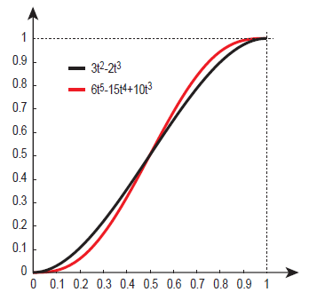

[ 그림 97-6 ] 난수 테이블과 보간 함수(허미트 보간, 5차 다항식 보간)

큐빅 보간은 앞,뒤에 있는 정점들의 영향을 받아서 중간에 잇는 V1, V2을 잇는 곡선을 만들게 된다. 다음은 큐빅 보간( 3차 다항식)의 수식이다.

|  |  |
| --- | --- |
|  | v0 = the point before a  v1 = the point a  v2 = the point b  v3 = the point after b |

[ 그림 97-7 ] 큐빅 보간

floatCubic\_Interpolate( Vector v0, Vector v1, Vector v2, Vector v3, float t )

{

Vector P = (v3 - v2) - (v0 - v1);

Vector Q = (v0 - v1) – P;

Vector R = v2 - v0;

Vector S = v1;

return Pt3 + Qt2 + Rt + S;

}

가장 기본적인 선형보간 방법 보다는 제시된 3가지의 보간 방법들은 매우 부드러운 곡선을 만들지만 계산량이 많기 때문에 다소 속도의 저하를 감수해야 한다. [그림 74-2]의 왼쪽 그림이노이즈 함수가 적용될 보간 인덱스(난수 배열)의 주위 인덱스의 관계를 보여주는 것이며 실제 계산방법은 다음과 같다.

*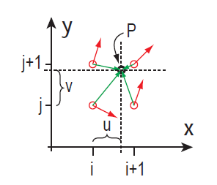*

[ 그림 97-8 ] 위치값의 주변 난수 배열과의 보간

floatx = 20.0f / float( m\_iNumCols-1 );

floaty = 20.0f / float( m\_iNumRows-1 );

지형 필드의 가로(m\_iNumCols), 세로(m\_iNumRows)의 정점이 있을 때 앞에서 생성한 난수 배열을 사용하기 위해서 전체 가로 및 세로의 크기를 20등분한 간격을 사용하여 난수 테이블에서 주변 4개의 난수 인덱스를 검출하고 있다. 20.0f 값은 필요에 따라서 다른 값을 사용할 수 있으며 최대 난수 배열의 크기를 넘지 않으면 된다.

P=(x,y)의 주변 4개의 난수 인덱스(정수)는 다음처럼 얻을 수 있으며[ 그림 74- 2]에서 이를 보여주고 있다.

또한 실제 난수값이 들어 있는 m\_vRandomData[256][3]; 배열을 참조하면 보간의 대상이 되는 각 차원에 따른 값들을 얻을 수 있게 된다. 이 4개의 난수값은각 차원에 따른 경사도(gradient)을 의미하며각각을 g00, g01, g10, g11 이라 하면 아래와 같이 얻을 수 있다. 또한 각 난수 배열들은 기본적으로 3차원 데이터를 사용하고 있으며 기 때문에 g00.x, g00.y, g00.z 처럼 원하는 차원에 따라 사용하게 된다. 여기서는 2차원 정점을 기준으로 설명하도록 하겠다.

// 하단, 왼쪽

// 하단, 오른쪽

// 상단, 왼쪽

// 상단, 오른쪽

이렇게 얻은 g00,g10, g01,g11은 난수를 갖고 있는 2차원 벡터이며 [ 그림 74-3] 난수 테이블과 보간 함수의 그림의 각 코너에 해당하게 된다.P(x,y)는 g00~ g10 벡터의 중간값이며 동시에 g01 ~ g11의 중간값이된다. P(x,y)정점은 g00을 기준으로 x축의 떨어진 거리(u), y축의 떨어진 거리(v)를 사용하여 각 코너의 4개 벡터값과 떨어진 거리( n00, n10, n01,n11 )를 구할 수 있다.

// r0= t - (int)t;r1 = r0 - 1.0f;

앞에서 설명한 허미트 보간 함수 및 5차 다항식의 함수를 f(t)라 할 때 x및 y축의 보간값은 다음처럼 계산된다.

가 실제 노이즈 함수의 반환값이며 각 차원에 따라 Noise1, Noise2, Noise3함수가 TNoise 클래스에 구현되어 있다. 각 노이즈 함수에서는 공통적으로 Setup()함수를 사용하여 [ 그림74- 2 ] 처럼 4개의 코너값을 얻는다.

constint BM = 0xff; // 255

|  |
| --- |
| voidTNoise::Setup( float fValue, int& b0, int& b1, float& r0, float& r1 ) |
| { |
| b0 = ((int)fValue) & BM; / |
| b1 = (b0+1) & BM;//R |
| r0 = fValue - (int)fValue; // |
| r1 = r0 - 1.0f;// |
| } |

[ CODE74- 2 ] void TNoise::Setup( float fValue, int& b0, int& b1, float& r0, float& r1 )

b0= ((int) fValue) & BM;에서 논리 비트 곱을 한 것은처럼 fValue의 정수부분만 얻고자 하는것이며b1= (b0+1) & BM;는 바로 옆의 격자 인덱스를 얻는 부분이다.r0과 r1은 격자(하단 왼쪽)의 인덱스로부터 떨어진 값을 구하는 부분이다. r0은 혹은 사용되며 r1은 으로 쓰인다. Noise1, Noise2, Noise3함수는 각각 Setup(fValue,reft Index, right Index, PositiveX, NegativeX );를 차원에 따라 fValue 값을 x,y,z값으로 대체해서 사용하면 된다.

Setup( vec[0], bx0, bx1, rx0, rx1 ); // 1 차원에서 사용

Setup( vec[1], by0, by1, ry0, ry1 ); // 2 차원에서 사용

Setup( vec[2], bz0, bz1, rz0, rz1 ); // 3 차원에서 사용

이렇게 각 차원에 따라서 얻는 왼쪽 및 오른쪽 인덱스와 두 코너값의 Offset값을 통하여 곡선 수식을 사용하여 보간한다.

floatsx = s\_curve(rx0);

floatsy = s\_curve(ry0);

floatsz = s\_curve(rz0);

#define lerp(t, a, b) ( a + t \* (b - a) )

#define at2(rx,ry) ( rx \* q[0] + ry \* q[1] )

#define at3(rx,ry,rz) ( rx \* q[0] + ry \* q[1] + rz \* q[2] )

at2 및 at3 매크로 함수는 2D 벡터와 3D 벡터의 내적을 계산하며 각 차원에 따라 해당 매크로를 사용하면 된다.

아래의 코드는 앞에서 설명한 노이즈보간함수를 사용하여 최종 노이즈 값을 얻는 과정을 그대로 수식으로 구현한 것이다.

|  |
| --- |
| = m\_vRandomData[ b00 ] ; //  u = at2(rx0,ry0); //  = m\_vRandomData[ b10 ] ; // |
| v = at2(rx1,ry0); // |
| = lerp(sx, u, v); // |
| q = m\_vRandomData[ b01 ] ; //  u = at2(rx0,ry1); // |
| q = m\_vRandomData[ b11 ] ; //  v = at2(rx1,ry1); // |
| = lerp(sx, u, v); // |

=lerp(sy, , ); //

실제 TNoise 클래스에 구현되어 있는 Noise1(), Noise2(), Noise3() 함수는 다음과 같다.

|  |
| --- |
| float TNoise::Noise2(float vec[2]) |
| { |
| int bx0, bx1, by0, by1, b00, b10, b01, b11; |
| float rx0, rx1, ry0, ry1, \*q, sx, sy, a, b, t, u, v; |
| register int i, j; |
|  |
| if (m\_IsStart) |
| { |
| m\_IsStart = 0; |
| Init(); |
| } |
|  |
| Setup( vec[0], bx0, bx1, rx0, rx1 ); |
| Setup( vec[1], by0, by1, ry0, ry1 ); |
|  |
| i = m\_iRandomIndex[ bx0 ]; |
| j = m\_iRandomIndex[ bx1 ]; |
|  |
| b00 = m\_iRandomIndex[ i + by0 ]; |
| b10 = m\_iRandomIndex[ j + by0 ]; |
| b01 = m\_iRandomIndex[ i + by1 ]; |
| b11 = m\_iRandomIndex[ j + by1 ]; |
|  |
| sx = s\_curve(rx0); |
| sy = s\_curve(ry0); |
|  |
| #define at2(rx,ry) ( rx \* q[0] + ry \* q[1] ) |
|  |
| q = m\_vRandomData[ b00 ] ; u = at2(rx0,ry0); |
| q = m\_vRandomData[ b10 ] ; v = at2(rx1,ry0); |
| a = lerp(sx, u, v); |
|  |
| q = m\_vRandomData[ b01 ] ; u = at2(rx0,ry1); |
| q = m\_vRandomData[ b11 ] ; v = at2(rx1,ry1); |
| b = lerp(sx, u, v); |
|  |
| return lerp(sy, a, b); |
| } |

[ CODE74- 2 ] float TNoise::Noise2(float vec[2])

|  |
| --- |
| float TNoise::Noise3(float vec[3]) |
| { |
| int bx0, bx1, by0, by1, bz0, bz1, b00, b10, b01, b11; |
| float rx0, rx1, ry0, ry1, rz0, rz1, \*q, sy, sz, a, b, c, d, t, u, v; |
| register int i, j; |
|  |
| if (m\_IsStart) |
| { |
| m\_IsStart = 0; |
| Init(); |
| } |
|  |
| Setup( vec[0], bx0, bx1, rx0, rx1 ); |
| Setup( vec[1], by0, by1, ry0, ry1 ); |
| Setup( vec[2], bz0, bz1, rz0, rz1 ); |
|  |
| i = m\_iRandomIndex[ bx0 ]; |
| j = m\_iRandomIndex[ bx1 ]; |
|  |
| b00 = m\_iRandomIndex[ i + by0 ]; |
| b10 = m\_iRandomIndex[ j + by0 ]; |
| b01 = m\_iRandomIndex[ i + by1 ]; |
| b11 = m\_iRandomIndex[ j + by1 ]; |
|  |
| t = s\_curve(rx0); |
| sy = s\_curve(ry0); |
| sz = s\_curve(rz0); |
|  |
| #define at3(rx,ry,rz) ( rx \* q[0] + ry \* q[1] + rz \* q[2] ) |
|  |
| q = m\_vRandomData[ b00 + bz0 ] ; u = at3(rx0,ry0,rz0); |
| q = m\_vRandomData[ b10 + bz0 ] ; v = at3(rx1,ry0,rz0); |
| a = lerp(t, u, v); |
|  |
| q = m\_vRandomData[ b01 + bz0 ] ; u = at3(rx0,ry1,rz0); |
| q = m\_vRandomData[ b11 + bz0 ] ; v = at3(rx1,ry1,rz0); |
| b = lerp(t, u, v); |
|  |
| c = lerp(sy, a, b); |
|  |
| q = m\_vRandomData[ b00 + bz1 ] ; u = at3(rx0,ry0,rz1); |
| q = m\_vRandomData[ b10 + bz1 ] ; v = at3(rx1,ry0,rz1); |
| a = lerp(t, u, v); |
|  |
| q = m\_vRandomData[ b01 + bz1 ] ; u = at3(rx0,ry1,rz1); |
| q = m\_vRandomData[ b11 + bz1 ] ; v = at3(rx1,ry1,rz1); |
| b = lerp(t, u, v); |
|  |
| d = lerp(sy, a, b); |
|  |
| return lerp(sz, c, d); |
| } |

[ CODE74- 2 ] float TNoise::Noise3(float vec[3])

그럼 “[ 그림 74-3 ] 다양한 지속성과 진폭을 사용한 결과”에서 처럼 처리하는 함수는TNoiseMap::PerlinNoise() 함수이다. 이 함수에서는 지속성( Persistence)=0.25f; 을 사용하고 주파수는 = ; 을 기본값으로 사용하고 있으나 [ 그림 74-3 ]처럼 다양한 지속성 및 주파수를 변경하면 유사한 결과가 나올 것이다. 실제 적용되는 것은 격자 맵의 각 정점의 높이값으로 대입된다. PerlinNoise()함수는 -1.0f ~ 1.0f 범위를 반환하기 때문에 지형의 높이를 25.0로 곱하여 지형의 최대높이를 제한하였다. 또한 컬러(RGB)에 0.0f ~ 1.0f로 범위를 변경하여 적용하였다.

if(m\_iNoiseType == PERLIN\_NOISE)

{

floatfNoiseValue = (float)PerlinNoise(vertex, m\_fPersistence, m\_fOctaves);

m\_pvHeightMap[iVertexIndex].p.y = fNoiseValue \* 25.0f;

}

m\_pvHeightMap[iVertexIndex].c = D3DXVECTOR4( ( fNoiseValue + 1 ) / 2.0f,

( fNoiseValue + 1 ) / 2.0f,

( fNoiseValue + 1 ) / 2.0f,1.0f );

펄린노이즈 함수는 다수의 옥타브들을 각각 서로 다른 주파수와 진폭을 사용한다고 앞에서 설명하였다. 다음의 코드는 구현된 TNoiseMap::PerlinNoise() 함수에서도 옥타브의 개수만큼 결과값을 더하고 옥타브의 값이 실수값일 경우도 있기 때문에 나머지(remainder)를 추가적으로 계산하여 최종 노이즈 값을 반환하게 된다.

|  |
| --- |
| float TNoiseMap::PerlinNoise( float vertex[], double fPersistence, double fOctaves ) |
| { |
| float fResult = 0.0f; |
| float n = (int)fOctaves - 1; |
| float Frequency =1.0f; |
| float Amplitude = 1.0f; |
|  |
| float fV[3]; |
| for( int i =0; i < (int)fOctaves;i++ ) |
| { |
| Frequency = pow( 2.0f, i ); |
| Amplitude = pow( fPersistence, i ); |
|  |
| fV[0] = vertex[0] \* Frequency; |
| fV[1] = vertex[1] \* Frequency; |
| fV[2] = vertex[2] \* Frequency; |
| fResult += Amplitude \* m\_Noise.Noise( fV,3 ); |
| } |
| double remainder = fOctaves - (int)fOctaves; |
| if(remainder) |
| { |
| //fResult += remainder \* m\_Noise.Noise3( vertex ) \* Amplitude; |
| fResult += remainder \* m\_Noise.Noise( fV,3 ) \* Amplitude; |
| } |
| return fResult; |
| } |

[ CODE 74- 2 ] TNoiseMap::PerlinNoise( float vertex[], double fPersistence, double fOctaves )

**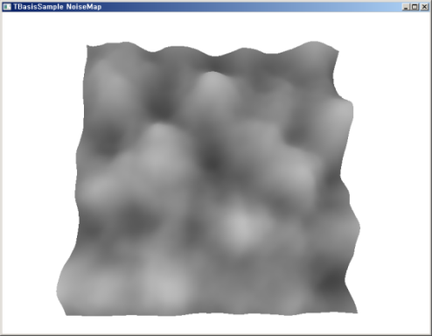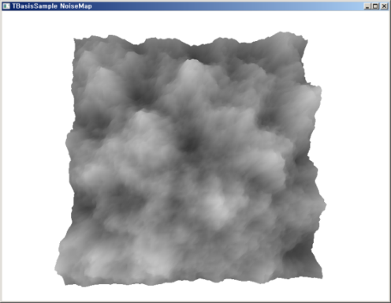**

[ 그림 97-9 ] 결과화면( 왼쪽:지속성=0.2f, 오른쪽 : 지속성=0.5f)

Perlin\_Noise()함수의 결과값도 실제 지형의 높이값 내지는 절차적 텍스처 생성에 효과적이다. 그러나 지형의 높이에 사용될 때에는 FBM( 프랙셔널 브라운 운동 )이 더 많이 사용된다. 그럼 FBM 이란 어떤 것이지 알아보도록 하자.

**2,프랙셔널 브라운 운동(FBM:Fractional Brownian Motion)**

브라운 운동이란 1827년 스코틀랜드 식물학자로버트 브라운(Robert Brown)이 발견한 현상으로 액체나 기체 속에서 입자들이 불규칙하게 운동하고 있는 것을 말한다. 이 브라운 운동은 불규칙적인 특성을 좌표로 추출 가능하기 때문에 각종 산업의 통계의 기초 자료로 많이 사용된다. 우리는 지형의 높이값으로 이 불규칙성을 활용하게 된다.

균일한 절차적 fBM(Homogeneous Procedural fBM)은 확률 함수(Stochastic Fuction)와 파워 스팩트럼(Power Spectrum:진폭-주파수 반응의 제곱으로 자기 상관함수의 푸리에 변환을 말함)으로 생성하게 된다. 이때 확률함수는 노이즈 함수로 대체해서 사용하게 되며 파워 스팩트럼은 이다. (

프랙셔널 브라운 운동을 사용하여 정점 p로부터 높이값을 얻는 함수 fBM()은 다음과 같이 정의된다.

[ 수식 74- 0 ] 균일한 절차적 fBM 생성

n은 옥타브의 개수, 은 노이즈 함수, 은 주파수()의 변화량을 뜻하는 공극성(Lacunarity)이다. 은 프랙탈 차원(Fractal Dimension)을 결정하는 파워 스팩트럼으로노이즈 함수에서 에 해당한다. 이때 파워 스팩트럼은 분수 지수이기 때문에 음수지수의 형태로 변경하여 사용하게 된다.

(,

m\_fHurstIndex = 2.0f; // 허스트인덱스

m\_fLacunarity = 0.651f; // 주파수 변화량( 공극성 )

m\_fOctaves = 5.815f; // 옥타브 개수

다음의 fBM()함수는 프랙셔널 브라운 운동을 적용하여 구현된 함수이다.

|  |
| --- |
| double TNoiseMap::fBM( float vertex[], double fHurstIndex, double fLacunarity, double fOctaves ) |
| { |
| double fResult = m\_Noise.noise3( vertex ); |
| double Frequency=1.0f; |
| double Amplitude = 1.0f; |
|  |
| for( int i=1; i < (int)fOctaves; i++ ) |
| { |
| vertex[0] \*= fLacunarity; |
| vertex[1] \*= fLacunarity; |
| vertex[2] \*= fLacunarity; |
| Frequency \*= fLacunarity; |
| Amplitude = pow( Frequency, -fHurstIndex ); |
| fResult += Amplitude \* m\_Noise.noise3( vertex ); |
| } |
| double remainder = fOctaves - (int)fOctaves; |
| if(remainder) |
| { |
| fResult += remainder \* m\_Noise.noise3( vertex ) \* Amplitude; |
| } |
| return fResult; |
| } |

[ CODE 74-0 ] double TNoiseMap::fBM()

fBM() 함수도 Perlin\_Noise() 함수처럼 정점의 높이값에 대입된다. 하지만 반환값의 범위가 수식에 사용한 인자값에 따라서 실제 높이 값( -1.0f ~ 1.0f 가 아님)이기 때문에 바로 정점의 높이로 사용하게 된다.

m\_pvHeightMap[iVertexIndex].p.y = (float)fBm( vertex, m\_fHurstIndex, m\_fLacunarity, m\_fOctaves);

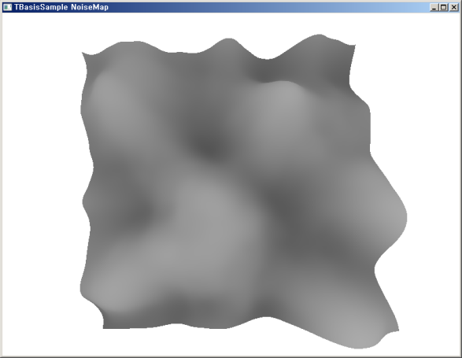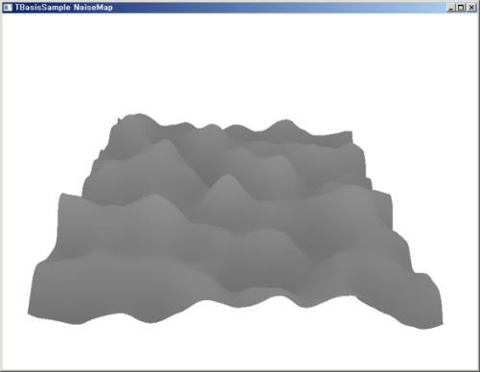

[ 그림 97-10 ] 결과화면( 왼쪽:공극성=0.65f, 오른쪽 : 지속성=0.75f)

제 98 장 QuadTree -2-

**1,맵 생성**

앞장에서의 노이즈 알고리즘을 맵의 높이값에 적용하여 맵을 생성할 것이며 정점 인덱스를 기반으로 하는 쿼드트리와 카메라 프로스텀이 적용될 것이다.

TQuadTreeIndex m\_QuadTree; // class TQuadTreeIndex : public TQuadTree

TNoiseMap m\_NoiseMap; // class TNoiseMap : public TMap;

**노이즈 맵 생성**

m\_NoiseMap.Init( GetDevice());

TMapDesc MapDesc = { pow(2.0f,8.0f)+1, pow(2.0f,8.0f)+1, 2.0f, L"../../data/sand.jpg", L"QuadTree\_2.fx" };

if( !m\_NoiseMap.Load( MapDesc, I\_EffectPool.GetEffectPool() ) )

{

return false;

}

**쿼드트리 생성**

m\_QuadTree.SetMinDivideSize( m\_QuadTree.m\_fMinDivideSize \* m\_NoiseMap.m\_fSellDistance );

m\_QuadTree.Build( &m\_NoiseMap, m\_NoiseMap.m\_iNumCols, m\_NoiseMap.m\_iNumRows );

m\_QuadTree.Update( m\_pMainCamera );

**오브젝트 배치**

for( int iBox=0; iBox < NUM\_OBJECTS; iBox++ )

{

m\_pMapObj[iBox].m\_vPosition.y =

m\_NoiseMap.GetHeight(m\_pMapObj[iBox].m\_vPosition.x,m\_pMapObj[iBox].m\_vPosition.z ) + 5.0f;

m\_pMapObj[iBox].Update();

m\_QuadTree.AddObject( &m\_pMapObj[iBox] );

}

#### 1)정점 버퍼 갱신

0번과 1번 숫자키는 노이즈 알고리즘의 변경(PERLIN\_NOISE = 0, FBM=1)를 실시간 변경 및 적용 되도록 지원하였다. 선택된 알고리즘에 따라서 정점 버퍼에 있는 모든 정점의 높이값이 ReLoadBuffer()함수 안에서 갱신된다. 그러나 정점 인덱스 버퍼는 쿼드트리와 카메라 프로스텀의 컬링에 위해서 매 프레임 마다 갱신되도록 하였다.

bool Sample::Frame()

{

//--------------------------------------------------------------------------------------

// 화면에 디버그 정보 출력

//--------------------------------------------------------------------------------------

if( I\_Input.OneKeyDown( DIK\_9 ) )

{

m\_bDebugRender = !m\_bDebugRender;

}

if( I\_Input.IsKeyDown( DIK\_0 ) )

{

m\_NoiseMap.SetNoiseType(0);

m\_NoiseMap.ReLoadBuffer();

}

if( I\_Input.IsKeyDown( DIK\_1 ) )

{

m\_NoiseMap.SetNoiseType(1);

m\_NoiseMap.ReLoadBuffer();

}

m\_QuadTree.Frame();

m\_NoiseMap.UpdaeIndexBuffer( m\_QuadTree.m\_pdwIndexArray, m\_QuadTree.m\_iNumFaces );

m\_NoiseMap.Frame();

//--------------------------------------------------------------------------------------

// 미니맵갱신

//--------------------------------------------------------------------------------------

return m\_MiniMap.Frame();

}

#### 2)보이는 노드 및 오브젝트 검출

새로 정의된 TQuadTreeIndex::Frame()함수에서는 가장 먼저 TQuadTree::Frame()를 호출하여 화면에 보이는 오브젝트를 선별한다. 이렇게 선노드를 선별하는 작업은 DrawFindNode()함수에서 처리되며 아래와 같은 stl::vector를 사용하여 노드와 오브젝트를 각각 저장한다.. 단, 선별된 노드가 리프노드일 경우는 걸쳐만 있어도 다음 stl::vector에 포함시킨다.

vector< TNode\* > m\_DrawNodeList;

vector< TBaseObj\* > m\_DrawObjList;

이렇게 선별된 노드(m\_DrawNodeList)들의 각 코너값(정점 인덱스)을 사용하여 인덱스 리스트를 구축한다. 인덱스리스트는 UpdateIndexList() 함수에서 처리되며 리스트에 추가된 페이스의 갯수를 리턴한다.

bool TQuadTree::PreFrame()

{

m\_DrawObjList.clear();

m\_DrawNodeList.clear();

if( !m\_pCamera ) return false;

return true;

}

bool TQuadTree::Frame()

{

if( !PreFrame() ) return false;

// 지형 인덱스 컬링

DrawFindNode( m\_pRootNode );

return true;

}

현재의 카메라로 볼 수 있는 노드 및 오브젝트 검출은 m\_DrawObjList 및 m\_DrawNodeList를 초기화한 뒤에 각 리스트에 추가하게 된다. DrawFindNode()함수는 pNode의 영역(OBB)과 카메라 프러스텀과의 위치 관계를 먼저 체크하며 앞에서 사용하였던 BOOL TFrustum::CheckOBBInPlane( T\_BOX\* pBox )를 약간 수정한 다음의 함수를 사용한다.

T\_POSITION TFrustum::CheckPoitionOBBInPlane( T\_BOX\* pBox )

{

float fPlaneToCenter=0.0;

float fDistance = 0.0f;

D3DXVECTOR3 vDir;

T\_POSITION t\_Position;

t\_Position = P\_FRONT;

for( int iPlane = 0 ; iPlane < 6 ; iPlane++ )

{

vDir = pBox->vAxis[0] \* pBox->fExtent[0];

fDistance = fabs( m\_Plane[iPlane].fA \* vDir.x + m\_Plane[iPlane].fB\*vDir.y + m\_Plane[iPlane].fC \* vDir.z );

vDir = pBox->vAxis[1] \* pBox->fExtent[1];

fDistance += fabs( m\_Plane[iPlane].fA \* vDir.x + m\_Plane[iPlane].fB\*vDir.y + m\_Plane[iPlane].fC \* vDir.z);

vDir = pBox->vAxis[2] \* pBox->fExtent[2];

fDistance += fabs( m\_Plane[iPlane].fA \* vDir.x + m\_Plane[iPlane].fB\*vDir.y + m\_Plane[iPlane].fC \* vDir.z);

fPlaneToCenter =m\_Plane[iPlane].fA \* pBox->vCenter.x + m\_Plane[iPlane].fB\*pBox->vCenter.y +

m\_Plane[iPlane].fC \* pBox->vCenter.z + m\_Plane[iPlane].fD;

if( fPlaneToCenter <= fDistance )

{

t\_Position = P\_SPANNING;

}

if( fPlaneToCenter+1.0f < -fDistance )

{

return P\_BACK;

}

}

return t\_Position;

}

이 함수는 두 OBB의 완전 포함, 완전 제외, 일부 포함(걸쳐있는 경우)를 각각 반환하는 기능을 갖고 있다. 만약 pNode가 리프노드(pNode->m\_IsLeaf=true)라면 완전 제외처리가 아닌 이상 무조건 m\_DrawNodeList에 추가한다. 또한 pNode에 포함되어있는 오브젝트들을 체크하여 m\_DrawObjList에 추가하게 된다. 또한 리프노드가 아닐 경우에 카메라 프러스텀에 완전히 포함되어 있는 노드라면 m\_DrawNodeList에 pNode를 추가하고 pNode의 모든 자식노드들에 포함되어 있는 오브젝트들도 m\_DrawObjList에 추가하게 된다.

이때 VisibleObject(pNode);는 pNode에만 포함되어 있는 오브젝트들을 체크하여 오브젝트 리스트에 추가하는 함수이며 VisibleNode(pNode);는 pNode의 모든 자식노드들을 재귀호출로 오브젝트를 체크 및 추가하는 함수이다. 마지막으로 일부만 포함되어 있는 경우(걸쳐있는 노드)에는 리프노드 일 경우와 마찬가지로 pNode에 포함되어 있는 오브젝트들만 체크하고 m\_DrawObjList에 추가한다. pNode의 자식노드들은 더 체크해야 하기 때문에 리턴하지 않고 자식노들들을 재귀호출하여 노드 및 오브젝트들을 검출하게 된다.

void TQuadTree::DrawFindNode(TNode\* pNode)

{

assert( pNode );

T\_POSITION t\_Pos = m\_pCamera->CheckPoitionOBBInPlane( &pNode->m\_tBox );

if( pNode->m\_dwDepth >= m\_iRenderDepth ) return;

// 리프노드일 경우는 완전히 제외되지 않았다면(걸쳐있거나 완전포함)추가한다.

if( pNode->m\_IsLeaf && t\_Pos != P\_BACK )

{

m\_DrawNodeList.push\_back( pNode );

VisibleObject(pNode);

return;

}

// 완전히 포함되어 있으면 자식을 탐색하지 않고 노드를 추가한다.

if( t\_Pos == P\_FRONT)

{

m\_DrawNodeList.push\_back( pNode );

VisibleNode(pNode);

return;

}

// 걸쳐져있는 노드에 포함된 오브젝트체크

if( t\_Pos == P\_SPANNING )

{

VisibleObject(pNode);

}

for( int iNode = 0; iNode < pNode->m\_ChildList.size(); iNode++ )

{

DrawFindNode( pNode->m\_ChildList[iNode]);

}

}

이전 장들에서 보았지만 여기서 다시한번 VisibleNode()와 VisibleObject()를 보도록 하자.

void TQuadTree::VisibleNode( TNode\* pNode )

{

assert( m\_pCamera );

if( pNode->m\_dwDepth < m\_iRenderDepth ) return false;

if( m\_pCamera->CheckOBBInPlane( &pNode->m\_tBox ) )

{

VisibleObject( pNode, IsCheckNode );

for( int iNode = 0; iNode < pNode->m\_ChildList.size(); iNode++ )

{

VisibleNode( pNode->m\_ChildList[iNode] );

}

}

}

void TQuadTree::VisibleObject( TNode\* pNode )

{

for( int iObj = 0; iObj < pNode->m\_ObjectList.size(); iObj++ )

{

if( m\_pCamera->CheckOBBInPlane( &pNode->m\_ObjectList[iObj]->m\_tBox ) )

{

m\_DrawObjList.push\_back( pNode->m\_ObjectList[iObj] );

}

}

}

#### 3)정점 인덱스 버퍼 갱신

인덱스 버퍼를 갱신할 인덱스 메모리(m\_pdwIndexArray)는 앞에서 검출된 노드들의 리스트(m\_DrawNodeList)를 대상으로 각 노드들의 코너값(정점 인덱스)를 사용하여 체우게 된다.

DWORD\* m\_pdwIndexArray; // class TQuadTreeIndex : public TQuadTree

아래의 코드는 Sample 클래스의 Frame()함수의 일부분이며 m\_QuadTree.m\_pdwIndexArray를 통하여 인덱스 버퍼를 갱신하게 된다.

m\_QuadTree.Frame();

m\_NoiseMap.UpdaeIndexBuffer( m\_QuadTree.m\_pdwIndexArray, m\_QuadTree.m\_iNumFaces );

m\_NoiseMap.Frame();

void TMap::UpdaeIndexBuffer(DWORD\* pdwIndexArray, int iFaceCount )

{

assert( pdwIndexArray );

m\_iNumFaces = iFaceCount;

m\_pd3dDevice->UpdateSubresource( m\_BufferIB.m\_pBuffer, 0, NULL, pdwIndexArray, 0, 0 );

}

#### 4)정점 인덱스 구축

TQuadTree::Frame()에서 검출된 쿼드트리의 노드(m\_DrawNodeList)들은 각 노드의 코너값(4개)의 영역에 들어오는 모든 정점 인덱스들을 m\_pdwIndexArray에 추가한다. 실제 작업은 UpdateIndexList()함수에서 이루어 진다.

int UpdateIndexList( DWORD dwCurentIndex, // 페이스의 인덱스를 추가하는 시작 인덱스 번호

DWORD dwTL, // 상단-왼쪽 정점 코너 인덱스

DWORD dwTR, // 상단-오른쪽 정점 코너 인덱스

DWORD dwBL, // 하단-왼쪽 정점 코너 인덱스

DWORD dwBR ); // 하단-오른쪽 저점 코너 인덱스

bool TQuadTreeIndex::Frame()

{

// PreFrame함수 호출 및 오브젝트 컬링

if( !TQuadTree::Frame() ) return false;

m\_iNumFaces = 0;

for( int iNode=0; iNode < m\_DrawNodeList.size(); iNode++ )

{

m\_iNumFaces += UpdateIndexList( m\_iNumFaces \* 3,

m\_DrawNodeList[iNode]->m\_CornerIndex[0],

m\_DrawNodeList[iNode]->m\_CornerIndex[1],

m\_DrawNodeList[iNode]->m\_CornerIndex[2],

m\_DrawNodeList[iNode]->m\_CornerIndex[3] );

}

return true;

}



[ 그림 98-0 ] 비 균형 쿼드트리 정점 인덱스

[ 그림 98-0 ]의 왼쪽 그림(루트노드)의 코너값(0,5,30,35)에서는 내부의 모든 정점인덱스(모든 자식노드)를 다음과 같은 순서로 추가한다.

[0,1,6], [6,1,7], [1,2,7],[7,2,8] ~ [28,29,34], [34,29,35]

또한 오른쪽 그림에서 자식노드 1번(상단-왼쪽)의 경우는 코너값(0,2,12,14)의 영역 범위안에 들어오는 다음과 같은인덱스가 추가된다.

[0,1,6], [6,1,7], [1,2,7],[7,2,8], [6,7,12], [12,7,13], [7,8,13],[13,8,14]

TQuadTreeIndex::UpdateIndexList()의 내부 코드는 높이맵(HeightMap)를 생성하던 방법과 유사하며 각 노드들의 코너값이 시작되는 가로 및 세로의 영역이 다르기 때문에 인덱스 값을 추가하기 위해서 시작 행과 열의 인덱스와 마지막 행렬의 열을 계산한다.

DWORD dwStartRow = dwTL / m\_dwWidth;

DWORD dwEndRow = dwBL / m\_dwWidth;

DWORD dwStartCol = dwTL % m\_dwWidth;

DWORD dwEndCol = dwTR % m\_dwWidth;

이렇게 얻은 시작 및 마지막 행과 열을 사용하여 루프를 돌면서 작은 쿼드(셀)당 2개의 페이스를 추가한다.

int TQuadTreeIndex::UpdateIndexList( DWORD dwCurentIndex, DWORD dwTL, DWORD dwTR, DWORD dwBL, DWORD dwBR )

{

if( !m\_pdwIndexArray ) return false;

int iNumFaces = 0;

DWORD dwStartRow = dwTL / m\_dwWidth;

DWORD dwEndRow = dwBL / m\_dwWidth;

DWORD dwStartCol = dwTL % m\_dwWidth;

DWORD dwEndCol = dwTR % m\_dwWidth;

for( DWORD dwRow = dwStartRow; dwRow < dwEndRow; dwRow++ )

{

for( DWORD dwCol = dwStartCol; dwCol < dwEndCol; dwCol++ )

{

DWORD dwNextRow = dwRow+1;

DWORD dwNextCol = dwCol+1;

m\_pdwIndexArray[dwCurentIndex+0] = dwRow \* m\_dwWidth + dwCol;

m\_pdwIndexArray[dwCurentIndex+1] = dwRow \* m\_dwWidth + dwNextCol;

m\_pdwIndexArray[dwCurentIndex+2] = dwNextRow \* m\_dwWidth + dwCol;

m\_pdwIndexArray[dwCurentIndex+3] = m\_pdwIndexArray[dwCurentIndex+2];

m\_pdwIndexArray[dwCurentIndex+4] = m\_pdwIndexArray[dwCurentIndex+1];

m\_pdwIndexArray[dwCurentIndex+5] = dwNextRow \* m\_dwWidth + dwNextCol;

iNumFaces += 2;

dwCurentIndex += 6;

}

}

return iNumFaces;

}

카메라 프러스텀에 포함되는 쿼드트리의 노드 및 오브젝트들은 class Sample;의 Render()에서 지형과 오브젝트를 이 랜더링된다. 또한 탑 뷰를 사용하여 미니맵에 랜더링하여 확인할 수 있도록 하였다.

bool Sample::Render()

{

m\_NoiseMap.SetTechnique( m\_NoiseMap.m\_pTechnique );

m\_NoiseMap.SetMatrix( 0,m\_pMainCamera->GetViewMatrix(), m\_pMainCamera->GetProjMatrix());

if( !m\_NoiseMap.Render() ) return false;

DrawSelectTreeLevel(m\_pMainCamera->GetViewMatrix(), m\_pMainCamera->GetProjMatrix());

if( m\_bDebugRender )

{

DrawQuadLine( m\_QuadTree.m\_pRootNode );

}

//--------------------------------------------------------------------------------------

// 미니맵의 랜더타켓 텍스처에 탑 뷰랜더링

//--------------------------------------------------------------------------------------

DrawMiniMap();

return true;

}

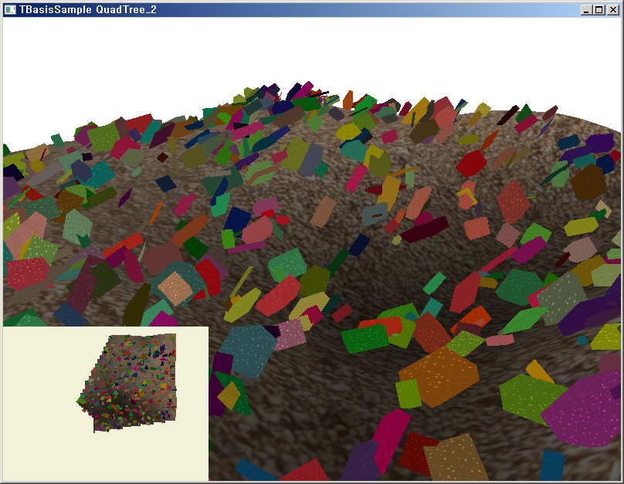

[ 그림 98-1 ] 결과화면

제 99 장 ROAM

**1,지형 LOD(Level Of Detail)**

이전 장의 지형 랜더링은 정점의 인덱스를 사용하여 인덱스 버퍼를 갱신하는 방식이었으며 카메라에 보이면 무조건 그 거리에 상관없이 페이스를 랜더링 하였었다. 그러나 카메라로부터 멀리 떨어진 페이스들은 아주 작은 크기로 보일 수도 있기 때문에 무조건 랜더링하는 것은 불필요한 낭비일 수가 있다. 이때는 여러 개의 이웃 페이스들을 병합하여 랜더링 하여도 크게 문제가 되지 않을 것이다. 반대로 카메라로부터 아주 가까운 페이스들은 자세하게 지형을 볼 수 있기 때문에 1개의 삼각형을 여러 개여 삼각형으로 세분화하여 디테일을 높일 필요가 있을 것이다. 이렇게 카메라의 거리 또는 랜더링 면적 및 크기등의 기준으로 랜더링 퀄리티를 달리 사용하여 랜더링하는 방식을 LOD라고 한다. 크게 지형 LOD, 오브젝트 LOD로 나뉘어 지며 이곳에서는 지형 LOD를 살펴 보도록 할 것이다. 오브젝트 LOD는 이전 장에서 구 오브젝트를 사용할 때 기하 쉐이더 및 응용 프로그램에서 삼각형을 분할 및 병합하는 방법으로 다루었었다.

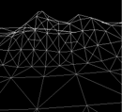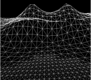

[ 그림 99-0 ] 지형 LOD예시

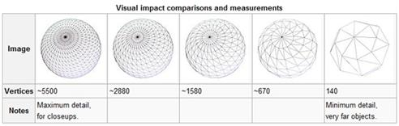

[그림 99-1 ] LOD 단계에 따른 오브젝트 폴리곤의 정밀도

#### 1)LOD 방식

LOD방식은 그 LOD 기준에 따라 거리 기반 내지는 면적 기반으로 크게 나뉘어 진다. 또한 거리 기반과 면적기반의 LOD는 레벨(지형의 퀄리티)을 미리 지정되어 있는 데이터를 사용하는 정적 LOD와 실시간 조건에 맞는 데이터를 계산하여 적용하는 동적LOD의 방식이 있다. 거리 기반은 카메라로 부터의 떨어진 거리를 사용하며 면적 기반은 화면에 투영된 오브젝트 및 페이스의 면적의 비율을 갖고 사용된다.

보통 지형의 정적 LOD를 SLOD(Static Level of Detail 또는 Discrete LOD)이라고 하며 임의의 영역(쿼드트리에서 깊이의 값이 같은 노드들)을 지정하여 그 퀄리티(페이스의 개수)가 다른 데이터(정점의 인덱스 버퍼등)들을 미리 만들어 두고 LOD 기준 방식에 따라서 적절한 데이터를 선택하여 적용하는 방식이다. 이 방식은 텍스처의 밉맵핑 방식과 유사하기 때문에 Geometry Mipmap LOD라고도 한다.

지형의 동적 LOD를 DLOD(Dynamic LOD) 또는 Continuous LOD(지속적으로 변화되는 LOD)라고 하며 분할 및 병합 방법에 따라서 다양한 방식이 존재한다. 가장 대표적인 방식은 실시간 환경에 맞는 지형 메쉬를 구축하는 방식의 ROAM(Realtime optimally Adaping Meshes : 실시간 적응적 매쉬 )이 있다.

정적 LOD는 미리 만들어 둔 데이터를 사용하기 때문에 계산량이 적어서 실시간 게임에 많이 사용된다. 반면 동적 LOD는 부드럽게 지형의 퀄리티가 전환되지만 계산량이 많다는 장점이 있다. 이 장에서는 ROAM을 먼저 다루고 다음 장에서 SLOD를 다루게 될 것이다.

**2,ROAM(Realtime Optimally Adaping Meshes)**

ROADM은 지형을 같은 크기의 일정한 영역으로 쪼개어 각 영역마다 적절한 메쉬를 2진 분할하는 방식으로 LOD 기준( 카메라로부터의 떨어진 거리 및 화면 투영 면적)에 따라서 페이스의 퀄리티를 달리 적용하는 LOD이다. 여기서 지형의 일정한 영역 1개를 패치(Patch)라고 하며 ROAM은 다수의 패치로 이루어진 패치 단위의 LOD이다. 그렇기 때문에 ROAM를 구축하기 위해서는 가장 먼저 지형을 패치로 나누는 작업이 필요하다.

균일한 패치로 영역을 나누어야 하기 때문에 지형 ROAM의 구축시는 개의 정점의 개수를 사용한다. 이는 이전 장에서 살펴보았던 비균형 쿼드트리 및 균형 쿼드트리에서 다루었었다. 아래의 코드는 가로 및 세로 32개의 정점를 패치의 영역으로하는 ROAM를 구축하는 예시 코드이다. m\_iNumCols는 지형의 가로 정점의 개수, m\_iPatchPerSide은 가로 및 세로의 패치 갯수(전체 패치 개수=m\_iPatchPerSide\*m\_iPatchPerSide)를 의미하며 정방형 지형이라고 보면 된다.

bool TRoam::CreateVertexList()

{

if( !TNoiseMap::CreateVertexList() ) return false;

m\_iPatchPerSide = m\_iNumCols / m\_iPatchSize;

Create( m\_iPatchSize, m\_iNumCols );

return true;

}

void TRoam::Create( int iPatchSize, int iMapSize )

{

TPatch \*patch;

m\_iPatchPerSide = iMapSize / iPatchSize;

SAFE\_NEW\_ARRAY( m\_pPatches, TPatch, m\_iPatchPerSide \* m\_iPatchPerSide );

for ( int iRow=0; iRow < m\_iPatchPerSide; iRow++)

{

for ( int iCol=0; iCol < m\_iPatchPerSide; iCol++ )

{

patch = &(m\_pPatches[iRow\*m\_iPatchPerSide+iCol]);

patch->Init( iCol\*iPatchSize, iRow\*iPatchSize,

m\_pvHeightMap,

iPatchSize,

iMapSize );

patch->ComputeVariance();

}

}

return ;

}

각 패치는 전체 패치의 배열에 접근하여 초기화(Init()) 및 편차(ComputeVariance())를 계산하게 된다. 초기화시 각 패치들은 두 개의 페이스를 갖고 있고 두 페이스는 서로 이웃 노드가 된다. 각 패치는 독립된 삼각형 트리가 구축되며 에지를 공유하는 이웃 삼각형들을 고려하여 분할된다.

struct PNodeTreeNode

{

PNodeTreeNode \*LeftChild; // 삼각형(Current PNodeangle)를 분할한 왼쪽 노드

PNodeTreeNode \*RightChild; // 삼각형(Current PNodeangle)를 분할한 오른쪽 노드

PNodeTreeNode \*BaseNeighbor; // 삼각형의 이웃 노드

PNodeTreeNode \*LeftNeighbor; // 분할한 왼쪽 노드의 이웃 노드

PNodeTreeNode \*RightNeighbor; // 분할한 오른쪽 노드의 이웃 노드

};

class TPatch;

{

public:

PNodeTreeNode m\_BaseLeft; // 패치의 왼쪽 삼각형

PNodeTreeNode m\_BaseRight; // 패치의 오른쪽 삼각형

int m\_WorldX; // 패치의 시작 정점 인덱스( 가로 )

int m\_WorldY; // 패치의 시작 정점 인덱스( 세로 )

int m\_iPatchSize; // 패치의 정점 인덱스 크기( 정점의 개수)

int m\_iMapSize; // 전체 맵의 가로 및 세로의 크기( 정점의 개수 ) 정방형 맵

public:

P3NCT2\_VERTEX\* m\_pPatchData; // 패치의 시작 주소

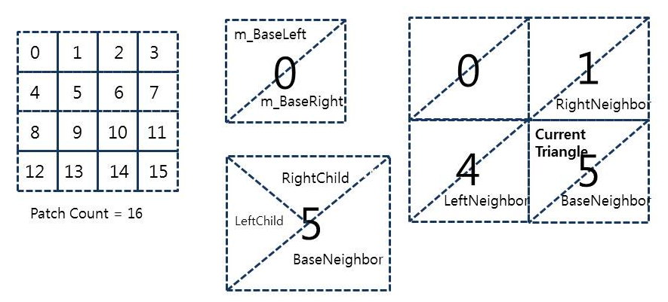

[ 그림 99-2 ] Patch 및 PNodeTreeNode 구조

[ 그림 99-2 ]은 16개의 패치가 있을 때 각 패치의 두 개의 삼각형과 분할시 만들어 지는 자식 삼각형들의 관계를 보여주고 있는 것이다. 예를 들어 모든 패치는 0번 패치 처럼 2개(m\_BaseLeft, m\_BaseRight)의 삼각형이 만들어 진다. 분할시는 5번 패치처럼 두 삼각형이 공유하는 에지의 중앙 위치로 분할되어 다시 2개(LeftChild,RightChild)로 분할된다. 마찬가지로 각 자식노드들은 재귀적으로 분할된다.

#### 1)2진 분할 트리

격자형 지형(높이맵 형태)에서 1개의 패치(Patch)는 2개의 페이스로 구성된다. 그러나 ROAM 분할시는 1개의 페이스 마다 2진 분할하게 된다. 이때 삼각형은 3개의 에지로 구성되어 있기 때문에 2진 분할 할 수 있는 방법이 3가지가 있게 된다. 이중에서 BaseNeighbor라는 이웃 삼각형이 지정된 방향으로 2진 분할되며 BaseNeighbor과 공유하는 에지의 중앙 지점을 새로운 정점으로 사용한다. 이 작업은 반복적으로 재귀 호출되어 2진 분할된다.

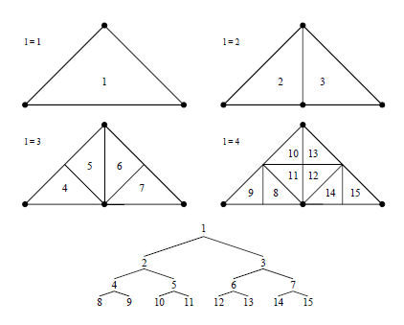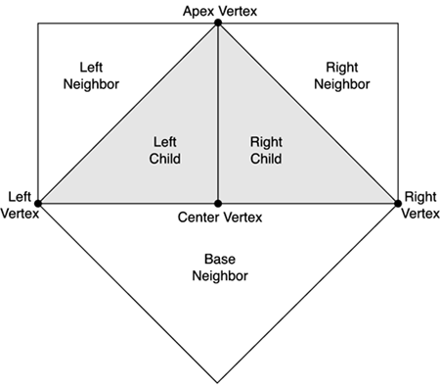

[ 그림 99-3 ] Patch 구조의 초기화

[ 그림 99-3 ]에서 볼 수 있듯이 각 패치는 2진 분할이 되어 2진 트리가 만들어 지며 분할을 반복 할수록 삼각형의 개수는 만큼 증가하게 된다.

void TPatch::Init( int iWorldX, int iWorldY,

P3NCT2\_VERTEX\* pvHeightMap, int iPatchSize, int iMapSize )

{

m\_WorldX = iWorldX;

m\_WorldY = iWorldY;

m\_iPatchSize = iPatchSize;

m\_iMapSize = iMapSize;

m\_pPatchData = &pvHeightMap[iWorldY \* iMapSize + iWorldX];

Reset(); // 자식노드 및 이웃노드 초기화.

GetBoundingBox(); // AABB / OBB 생성

}

void TPatch::Reset()

{

m\_BaseLeft.LeftChild = m\_BaseLeft.RightChild = NULL;

m\_BaseLeft.RightNeighbor = m\_BaseLeft.LeftNeighbor = NULL;

m\_BaseRight.LeftChild = m\_BaseLeft.LeftChild = NULL;

m\_BaseRight.RightNeighbor = m\_BaseRight.LeftNeighbor = NULL;

m\_BaseLeft.BaseNeighbor = &m\_BaseRight;

m\_BaseRight.BaseNeighbor = &m\_BaseLeft;

m\_isVisible = FALSE;

}

#### 2)편차(Variance) 계산

1개의 패치를 구성하는 2개의 삼각형들은 각각 삼각형 2진 트리가 만들어지고 하위 트리의 삼각형 노드중에서 어떤 깊이의 노드를 사용할 것이지 결정하여야 한다. 이때 각 삼각형 노드에 저장된 높이의 편차값을 사용하게 된다.

Variance(편차)란 이진 삼각형 트리의 빗변(이웃노드와 공유하는 에지)의 중점의 보간된 높이값과 실제 높이맵의 정점 높이값의 차이값다. 여기서 중요한 것은 이웃 삼각형과 공유하는 에지를 사용하여 분할되는 것이며 독립적으로 삼각형 트리가 2진 분할 될 때 이웃 패치의 삼각형 트리와 이웃관계가 된다는 것이다. 이는 동일한 정점을 사용하여 편차를 계산하기 때문에 독립적으로 패치의 각 삼각형 트리의 편차가 계산하더라도 이웃 삼각형 노드와 맞물려 같은 결과를 만들어 낸다는 것이다. 이는 두 노드의 크랙(Crack:균열)이 방지되는 기능을 한다.

편차의 계산은 실제 높이값과 삼각형 노드의 보간된 중점값과의 차이값으로 다음과 같이 계산된다.

float InterpolatedValue = ((leftVertexValue + rightVertexValue) / 2;

float Variance = fabs( HeightmapValue - InterpolatedValue);

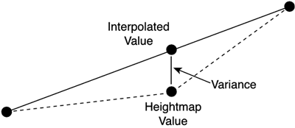

[ 그림 99-4 ] Patch 구조의 초기화

그러나 이 계산방법은 지형의 굴곡이 랜덤하다면 편차값으로 사용하기가 곤란하다. 각 삼각형 트리의 편차는 삼각형 내부의 정점 높이들을 대표하는 적당한 값이어야 하기 때문이다. 이 값에 위해서 하위 삼각형 노드를 사용할 것인지를 판단하는 중요한 정보이기 때문이다.

그렇기 ㄸ문에 1개의 삼각형 트리의 편차를 계산하기 위해서 하위 삼각형 트리를 모두 계산하여 가장 큰 값을 편차값으로 사용한다. 이 방법은 1개의 삼각형 트리에 포함되는 하위 삼각형 트리의 정점들이 편차값의 계산에 영향을 주기 때문에 좀더 알맞은 편차값이 될 것이다. 아래의 코드는 재귀호출로 해당 삼각형 노드의 편차를 계산하는 의사코드이다.

int CalcVariance(pNode)

{

int RealHeight = 실제 높이값.

int AvgHeight = 두 정점(에지)의 평균값.

int v = abs( RealHeight - AvgHeight )

if pNode->LeftChild )

{

v = max( v, CalcVariance(pNode->LeftChild) )

}

if pNode->RightChild )

{

v = max( v, CalcVariance(pNode->RightChild) )

}

return v

}

만약 지형의 각 정점들이 동적으로 변경된다면 이 편차값의 계산은 프레임 마다 실시간 계산하여야 할 것이다. 그러나 정적인 지형이라면 초기 생성시 각 삼각형 트리의 깊이 개수만큼 배열 할당하여 저장하거나 트리의 노드에 편차값을 저장해 둘 수 있다. 보통 지형은 정적인 정점들을 사용하기 때문에 이 방법으로 편차를 계산해 보도록 하자.

#### 3)편차 트리(Variance Tree) 생성

편차트리는 1차원 배열로 저장될 것이며 2진 트리의 노드들이 상위에서 하위 노드 순으로 순차적으로 배열에 저장된다. 배열의 크기는 루트 삼각형 노드(레벨=1)로부터 최하위 노드(레벨=9)까지 전체를 저장하기 위해서 이다. 여기서는 만큼 할당된다. 이때 1차원 배열과 트리의 레벨(깊이)이 저장되는 배열의 인덱스는 [ 그림 99-5 ] 처럼 간단히 얻을 수 있다.

#define VARIANCE\_DEPTH (9)

#define MAX\_NODE\_ARRAY 1 << VARIANCE\_DEPTH

float m\_VarianceLeft[ MAX\_NODE\_ARRAY]; // Left variance tree

float m\_VarianceRight[MAX\_NODE\_ARRAY]; // Right variance tree

|  |
| --- |
| http://www.misofruit.co.kr/seojewoo/programming/img/turner_04.gif |

[ 그림 99-5 ] 편차트리의 구조

부모 노드 인덱스 = 현재 노드 인덱스 >> 1;

왼쪽 자식 노드 인덱스 = 현재 노드 인덱스 << 1;

오른쪽 자식 노드 인덱스 = 현재 노드 인덱스 << 1 + 1;

예를 들어 4번 배열에 저장된 노드는 부모노드가 2번 배열 노드가 되며 6번 배열에 저장된 노드는 부모노드가 3번 배열에 들어 있는 노드가 된다.

2 진수 => 0100 => [ >> 1 ] => 0010, 0110 => [ >> 1] => 0011

10진수 => 4 2 , 6 3

또한 4번 노드의 인덱스 왼쪽 자식 노드 인덱스는 8번이며 오른쪽 자식 노드 인덱스는 9번이 된다.

2 진수 => 0100 => [ << 1 ] => 1000, 0100 => [ << 1 + 1 ] => 1001

10진수 => 4 8 , 4 9

노드의 인덱스로부터 트리의 레벨(깊이)를 얻는 것은 비트배열에서 1이 들어 있는 최상위 비트(왼쪽에서 오른쪽으로 상위 방향)이다. 1100(12) 경우 레벨=4, 0100(4)은 레벨=3이 된다.

샘플 프로젝트에 구현되어 있는 ComputeVariance()함수에서 패치의 두개의 삼각형 트리에 대한 편차를 계산하며왼쪽 편차 트리(m\_VarianceLeft)를 먼저 계산하고 이후 오른쪽 편차 트리(m\_VarianceRight)를 계산한다.

void TPatch::ComputeVariance()

{

m\_CurrentVariance = m\_VarianceLeft;

RecursComputeVariance( 0, m\_iPatchSize,

m\_pPatchData[m\_iPatchSize \* m\_iMapSize].p.y,

m\_iPatchSize, 0, m\_pPatchData[m\_iPatchSize].p.y,

0, 0, m\_pPatchData[0].p.y, 1);

m\_CurrentVariance = m\_VarianceRight;

RecursComputeVariance( m\_iPatchSize, 0, m\_pPatchData[ m\_iPatchSize].p.y,

0,m\_iPatchSize,m\_pPatchData[ m\_iPatchSize \* m\_iMapSize].p.y,m\_iPatchSize, m\_iPatchSize,

m\_pPatchData[(m\_iPatchSize \* m\_iMapSize)+

m\_iPatchSize].p.y, 1);

}

RecursComputeVariance() 함수는 재귀적으로 호출되며 삼각형의 3개의 정점 인덱스와 각 정점의 깊이값과 노드의 깊이(레벨)=1(루트 노드)을 사용하여 2진 분할 가능한 자식 노드까지 편차를 계산한다. 편차트리는 1차원 배열에 저장되도록 하였기 때문에 정적 할당된 배열을 넘지 않도록 제한하였다.



[ 그림 99-6 ] 다이아몬드 영역과 각 정점 및 이웃 노드들

float RecursComputeVariance( int leftX, int leftY, float leftZ, // 빗변의 정점 인덱스 및 높이(v0)

int rightX, int rightY, float rightZ, // 빗변의 정점 인덱스 및 높이(v1)

int apexX, int apexY, float apexZ, // 나머지 삼각형 정점 인덱스 및 높이

int node); // 노드의 깊이(레벨)

2진 분할 가능한 노드의 조건은 다음과 같다.

if ( (abs(leftX - rightX) >= 3) || (abs(leftY - rightY) >= 3) )

분할 가능하다면 왼쪽 자식의 인덱스는 node<<1를 사용하고 오른쪽 자식의 인덱스는 node<<1 + 1를 사용하게 된다. 이는 위에서 설명한 편차트리의 인덱스 계산방법과 동일하다.

또한 편차 트리의 1차원 배열의 크기 이상을 사용할 수 없기 때문에 트리의 깊이가 깊더라도 제한 하는 조건은 다음과 같다.

if (node < MAX\_NODE\_ARRAY)

m\_CurrentVariance[node] = myVariance;

삼각형 트리의 레벨(깊이) n=9일 경우 동일한 레벨의 노드 개수=개 이다. 또한 모든 부모의 노드 개수는 =개가 된다.

임의의 레벨 n의 개수 = 개.

임의의 레벨 n의 한단계 상위 부모 노드의 개수 = 개.

임의의 레벨 n의 모든 부모 노드의 개수( 루트 노드부터 까지의 노드) = 개.

편차트리의 계산 순서는 재귀적으로 자식을 호출하여 편차를 계산하기 때문에 최하위 리프 노드에서 부터 먼저 편차값이 계산되며 최상위 노드(루트노드)가 마지막으로 편차값이 계산되어 편차트리 배열에 저장된다.

float TPatch::RecursComputeVariance( int leftX, int leftY, float leftZ,

int rightX, int rightY, float rightZ,

int apexX, int apexY, float apexZ,

int node)

{

int centerX = (leftX + rightX) >>1; // Compute X coordinate of center of Hypotenuse

int centerY = (leftY + rightY) >>1; // Compute Y coord...

float centerZ = m\_pPatchData[(centerY \* m\_iMapSize) + centerX].p.y;

float myVariance = abs((int)centerZ - (((int)leftZ + (int)rightZ)>>1));

if ( (abs(leftX - rightX) >= 3) || (abs(leftY - rightY) >= 3) )

{

myVariance = MAX( myVariance, RecursComputeVariance( apexX, apexY, apexZ,

leftX, leftY, leftZ,

centerX, centerY, centerZ, node<<1 ) );

myVariance = MAX( myVariance, RecursComputeVariance( rightX, rightY, rightZ,

apexX, apexY, apexZ,

centerX, centerY, centerZ, 1+(node<<1)) );

}

if (node < MAX\_NODE\_ARRAY) //256

m\_CurrentVariance[node] = myVariance;

return myVariance;

}

#### 4)패치의 컬링 및 초기화

패치로 구분된 지형은 카메라의 영향(이동/회전등)에 따라 실시간 랜더링 해야 할 패치의 레벨이 다르게 지정된다. 이 자의 샘플 프로젝트에 적용된 구현은 프레임 마다 선택된 패치 트리의 노드(삼각형 노드)들은 인덱스 버퍼의 정점 인덱스로 사용되며 정점 버퍼는 초기 지형 생성한 후 그대로 사용되어 랜더링 되도록 하였다.

bool TRoam::Frame()

{

Reset();

Tessellate();

RenderRoam(m\_pdwIndexArray, m\_iNumFaces);

m\_pd3dDevice->UpdateSubresource( m\_BufferIB.m\_pBuffer, 0, NULL, m\_pdwIndexArray, 0, 0 ); return true;

}

노이즈 맵의 프레임 함수를 보면 Reset(), Tessellate(), RenderRoam()함수로 인덱스 리스트를 만들고 이후 정점 인덱스 버퍼를 갱신하게 된다. 또한 [그림 82-0]의 오른쪽 그림에서 5번 패치의 CurrentPNodeangle 노드의 이웃 노드들은 1번 및 4번 노드에서 찾을 수 있다. 그러나 BaseNeighbor 노드에서는 이웃노드가 존재하지 않는다.

Reset()함수는 BaseNeighbor를 제외한 모든 자식 및 이웃 노드들은 NULL로 초기화되기 때문에 자식노드 및 이웃노드들을 다시 설정해야 한다. 단, 화면에 보이는 패치만을 대상으로 하기 때문에 보이지 않는 패치를 자식 및 이수노드로 사용하였다면 NULL로 유지되며 이후 삼각형 트리의 분할에서 제외 될 것이다.

void TRoam::Reset()

{

assert( m\_pCamera );

TPatch \*patch;

SetNextPNodeNode(0);

for ( int Y=0; Y < m\_iPatchPerSide; Y++ )

{

for ( int X=0; X < m\_iPatchPerSide; X++)

{

patch = &(m\_pPatches[Y\*m\_iPatchPerSide+X]);

patch->Reset(\*m\_pCamera->GetEyePt());

patch->m\_isVisible = m\_pCamera->CheckOBBInPlane( &patch->m\_tBox );

if ( patch->isVisibile() )

{

if ( X > 0 )

patch->GetBaseLeft()->LeftNeighbor=m\_pPatches[Y\*m\_iPatchPerSide+X-1].GetBaseRight(); if ( X < (m\_iPatchPerSide-1) )

patch->GetBaseRight()->LeftNeighbor=m\_pPatches[Y\*m\_iPatchPerSide+X+1].GetBaseLeft(); if ( Y > 0 )

patch->GetBaseLeft()->RightNeighbor= m\_pPatches[(Y-1)\*m\_iPatchPerSide+X].GetBaseRight();

if ( Y < (m\_iPatchPerSide-1) )

patch->GetBaseRight()->RightNeighbor=m\_pPatches[(Y+1)\*m\_iPatchPerSide+X].GetBaseLeft(); }

}

}

}

#### 5)패치의 분할 결정 및 LOD계산

1개의 패치를 구성하는 2개의 삼각형 트리는 Tessellate()함수에서 각각 RecursTessellate()를 호출하여 독립적으로 LOD를 계산 한다. 미리 생성되어 있는 편차트리를 사용하여 현재의 프레임에 맞는 삼각형 분할 수준(삼각형 트리의 깊이)를 결정하는 것이다.

void TRoam::Tessellate()

{

int nCount;

TPatch \*patch = &(m\_pPatches[0]);

for (nCount=0; nCount < m\_iPatchPerSide\*m\_iPatchPerSide; nCount++, patch++ )

{

if(patch->isVisibile()) patch->Tessellate( );

}

}

RecursTessellate()함수는 편차트리를 계산하였던 RecursComputeVariance()가 비교해서 각 삼각형을 구성하는 정점의 높이값을 제외하면 동일한 인자를 사용한다. 해당 삼각형 트리의 해당 노드의 편차값과 카메라의 위치에서 삼각형 노드까지의 거리를 사용하여 삼각형의 분할을 결정하게 된다.

void TPatch::Tessellate()

{

m\_CurrentVariance = m\_VarianceLeft;

RecursTessellate( &m\_BaseLeft, 0,m\_iPatchSize, m\_iPatchSize,0, 0,0, 1);

m\_CurrentVariance = m\_VarianceRight;

RecursTessellate( &m\_BaseRight, m\_iPatchSize,0, 0,m\_iPatchSize, m\_iPatchSize,m\_iPatchSize, 1);

}

#### 6)분할 결정

삼각형 트리의 분할 결정은 삼각형의 빗변을 구성하는 두 정점의 중앙값(패치의 정점 인덱스)에 해당하는 정점과 카메라의 위치까지의 떨어진 거리를 기반으로 결정하게 된다. 아래의 코드는 두 정점의 중앙에 위치한 정점을 얻는 부분이다.

int centerX = (leftX + rightX)>>1;

int centerY = (leftY + rightY)>>1;

D3DXVECTOR3 vPos= m\_pPatchData [centerY\*m\_iMapSize+centerX].p;

이렇게 얻은 정점은 카메라 위치와의 거리를 계산하고 해당 노드의 편차값(편차트리의 해당 노드)과 분할 결정의 기준이 되는 현재의 프레임의 삼각형 편차를 계산한다.

float distance = D3DXVec3Length(&(vPos-gViewPosition));

float pNodeVariance = (( (m\_CurrentVariance[node]/25.0f) \* m\_iMapSize ) / distance ) \* 10.0f;

if( node < MAX\_NODE\_ARRAY && (pNodeVariance > 1))

{

Split(pNode);

if (pNode->LeftChild && ((abs(leftX - rightX) >= 3) || (abs(leftY - rightY) >= 3)))

{

RecursTessellate( pNode->LeftChild, apexX, apexY, leftX, leftY, centerX, centerY, node<<1 );

RecursTessellate( pNode->RightChild, rightX, rightY, apexX, apexY, centerX, centerY, 1+(node<<1) );

}

}

다음 코드는 삼각형의 편차값(pNodeVariance) > 1 일 경우 Split()함수에 위해서 삼각형 분할( 삼각형 트리의 자식노드 참조)이 된다. 또한 node < MAX\_NODE\_ARRAY 조건도 삼각형 트리의 레벨(깊이)가 지정된 최대 노드 레벨(초기값:)보다 작을 경우이며 조건이 참(node>=256)일 경우 삼각형 자식노드가 참조되어 최대 노드 개수만큼 분할된다.

자식노드를 재귀호출시에는 삼각형 노드의 3정점와 중앙점의 인덱스를 재 편집하여 각 자식노드의 왼쪽-오른쪽 정점으로 아래와 같이 역할이 변경되어 사용된다.

ParentNode leftX, leftY => LeftChild노드의 rightX, rightY로 사용.

ParentNode rightX,rightY => LeftChild노드에서는 사용하지 않는다.

centerX, centerY => LeftChild노드의 apexX, apextY로 사용.

ParentNode apexX,apexY => LeftChild노드의 leftX, leftY로 사용.

ParentNode leftX, leftY => Righthild노드에서는 사용하지 않는다.

ParentNode rightX,rightY => RightChild노드의 leftX, leftY로 사용.

centerX, centerY => RightChild노드의 apexX, apextY로 사용.

ParentNode apexX,apexY => RightChild노드의 rightX, rightY로 사용

pNode->LeftChild= false; 일 경우는 카메라 프러스텀 컬링으로 제외 처리된 패치이며 패치의 좌우 정점 인덱스의 차가 3보다 클 경우에만 다시 재귀 호출하여 자식 노드들을 반복하여 분할가능 여부를 결정하게 된다. node<<1은 노드의 깊이(레벨)이며 의 값이며 베이스 이웃 노드는 항상 1+(node<<1)로 편차트리를 참조하게 된다.

void TPatch::RecursTessellate( PNodeTreeNode \*pNode,

int leftX, int leftY, // 빗변의 정점 인덱스(v0)

int rightX, int rightY, // 빗변의 정점 인덱스(v1)

int apexX, int apexY, // 나머지 삼각형 정점 인덱스(V2)

int node ) // 노드의 깊이(레벨)

{

float PNodeVariance=0.0f;

int centerX = (leftX + rightX)>>1;

int centerY = (leftY + rightY)>>1;

if( node < MAX\_NODE\_ARRAY )

{

D3DXVECTOR3 vPos= m\_pPatchData [centerY\*m\_iMapSize+centerX].p;

float distance = D3DXVec3Length(&(vPos-gViewPosition));

PNodeVariance = (( (m\_CurrentVariance[node]/25.0f) \* m\_iMapSize ) / distance ) \* 10.0f;

}

if( node < MAX\_NODE\_ARRAY && (PNodeVariance > 1))

{

Split(pNode);

if (pNode->LeftChild && ((abs(leftX - rightX) >= 3) || (abs(leftY - rightY) >= 3)))

{

RecursTessellate( pNode->LeftChild, apexX, apexY, leftX, leftY, centerX, centerY, node<<1 );

RecursTessellate( pNode->RightChild, rightX, rightY, apexX, apexY, centerX, centerY, 1+(node<<1) );

}

}

}

#### 7)삼각형 노드 분할(class TPatch::Split())

노드의 분할이 결정되면 Split()함수에서 삼각형을 2진 분할하게 된다. 그러나 무조건 삼각형을 분할하는 것은 아니며 다음과 같은 조건에 따라서 분할하게 된다. 이때 두 개의 노드가 서로를 BaseNeightborNode로 하는 경우에 그 형상이 다이아몬드와 비슷하다고 해서 보통 노드가 다이아몬드 내에 존재한다고 하며 그 반대를 다이아몬드 외부에 존재한다고 한다. Split()함수는 재귀함수이며 다이아몬드 및 테두리 노드일 경우에 리턴된다.

조건 1) 노드가 다이아몬드 내부에 존재 할 경우는 노드와 베이스네이버를 모두 분할한다.

조건 2) 노드가 다이아몬드 외부에 존재 할 경우는 베이스 네이버를 강제 분할한다.

조건 3) 노드가 지형의 테두리에 존재 할 경우(베이스네이버가 존재하지 않을 경우)는 노드만 분할한다.

다음의 코드는 조건 1)과 조건 2)의 경우에 노드(pNode)와 베이스네이버(pNode->BaseNeightbor)가 서로를 베이스네이버로 하고 있는지를 비교하는 것이며 그 결과에 따라 각각 처리된다.

if (pNode->LeftChild) return; // 이미 처리된 노드라면

if(pNode->BaseNeighbor && (pNode->BaseNeighbor->BaseNeighbor != pNode ) )

{

// 서로 베이스 이웃노드가 아닐 경우 강제적으로 pNode->BaseNeighbor 분할한다

Split( pNode->BaseNeighbor );

}

// 서로 베이스 이웃 노드 일 경우 pNode와 pNode->BaseNeightbor를 모두 분할한다.

NodeLink( pNode );

위 조건을 보면 if{...} else{…}으로 처리되지 않고 있다는 것을 주의해야 한다. 이는 두 노드가 서로를 베이스네이버 노드(다이아몬드)로 하고 있지 않을 경우는 강제적으로 베이스네이버 노드를 재귀호출하여 분할시키고 리턴되어 조건 1 경우(서로가 베이스네이버 노드 일때)의 처리를 NodeLink( pNode );로 이어서 한다는 것이다.

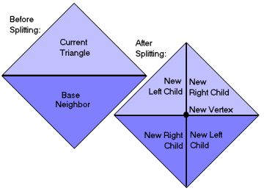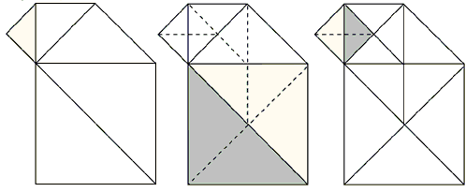

[ 그림 99-7 ] 다이아몬드 내부 및 외부에 노드가 존재할 때의 분할과정(왼쪽:내부, 오른쪽:외부)

[그림 99-7]의 왼쪽 그림은 다이아몬드 내부에 있는 삼각형의 분할전과 분할후의 모습이며 왼쪽 및 오른쪽 이웃노드들이 참조되지 않고 분할되는 것을 보여주고 있다. 오른쪽 그림은 모든 삼각형 노드가 다이아몬드 외부에 존재하는 경우로써 왼쪽 및 오른쪽 이웃 노드들을 사용하여 분할되는 과정을 보여주고 있다. 이는 분할을 하고자 하는 삼각형 노드와 삼각형 노드의 베이스네이버 노드가 서로를 베이스네이버로 하고 있지 않는 경우이다.

첫번째 그림의 상단-왼쪽 삼각형은 다이아몬드 외부의 삼각형 노드이기 때문에 베이스 네이버 노드를 강제 분할하고 있으며 마찬가지로 강제 분할된 베이스베이버 노드의 베이스네이버 노드도 다이아몬드 외부에 존재하는 노드이기 때문에 강제분할되고 있다. 이 과정은 연속적으로 재귀호출되어 3번째 그림까지 분할되며 더 이상 분할할 노드가 없을 때까지 반복된다.

NodeLink()함수에 보면 LeftChild 및 RightChild노드를 할당하기 위해서 TRoam::AllocatePNode(); 전역 함수를 사용하고 있다. 이는 패치당 반복되는 각 노드들의 할당작업을 정적화한 것으로 미리 1개의 삼각형 트리의 지정된 레벨 크기만큼 미리 할당해 놓고 사용하여 동적인 메모리 할당을 방지하고 있다. 미리 할당되어 있는 노드들의 배열을 인덱스로 관리하여 배열주소를 반환하는 방식이다. static TriTreeNode m\_TriPool[POOL\_SIZE];은 현재의 프레임에서 모든 패치가 공통적으로 사용하는 배열이기 때문에 삼각형 노드가 많이 랜더링될 수 있기 때문에 충분한 메모리 공간을 갖고 있어야 한다. 이 샘플에서는 #define POOL\_SIZE (500000)만큼 정적 할당하고 있다.

#define POOL\_SIZE (500000)

class TRoam

{

public:

static int m\_NextTriNode;// Index to next free TriTreeNode

static TriTreeNode m\_TriPool[POOL\_SIZE];// Pool of TriTree nodes for splitting

static int GetNextTriNode() { return m\_NextTriNode; }

static void SetNextTriNode( int nNextNode ) { m\_NextTriNode = nNextNode; }

// TRoam.cpp

int TRoam::m\_NextTriNode;

TriTreeNode TRoam::m\_TriPool[POOL\_SIZE];

TriTreeNode \*TRoam::AllocateTri()

{

TriTreeNode \*pTri;

// 배열의 최대치를 벗어나면 강제로 NULL을 리턴한다.

if ( m\_NextTriNode >= POOL\_SIZE )

return NULL;

pTri = &(m\_TriPool[m\_NextTriNode++]);

pTri->LeftChild = pTri->RightChild = NULL;

return pTri;

}

아래의 코드가 모든 패치를 프레임마다 초기화하는 부분이며 정적 할당되어 있는 배열의 인덱스를 0번으로 세팅하고 있다. 또한 TRoam::AllocateTri()함수를 사용할 때마다 m\_NextTriNode++으로 1씩 증가된 배열을 반환한다.

void TRoam::Reset()

{

SetNextTriNode(0);

실제 구현되어 있는 NodeLink(pNode)함수는 다음과 같다.

void TPatch::NodeLink( TriTreeNode\* pNode )

{

pNode->LeftChild = TRoam::AllocatePNode();

pNode->RightChild = TRoam::AllocatePNode();

// 할당이 성공하지 못했다면 리턴한다.

if ( !pNode->LeftChild ) return;

// 2진 분할후의 이웃노드 수정.

pNode->LeftChild->BaseNeighbor = pNode->LeftNeighbor;

pNode->LeftChild->LeftNeighbor = pNode->RightChild;

pNode->RightChild->BaseNeighbor = pNode->RightNeighbor;

pNode->RightChild->RightNeighbor = pNode->LeftChild;

// 왼쪽 이웃노드가 존재한다면

if (pNode->LeftNeighbor != NULL)

{

if (pNode->LeftNeighbor->BaseNeighbor == pNode)

pNode->LeftNeighbor->BaseNeighbor = pNode->LeftChild;

else if (pNode->LeftNeighbor->LeftNeighbor == pNode)

pNode->LeftNeighbor->LeftNeighbor = pNode->LeftChild;

else if (pNode->LeftNeighbor->RightNeighbor == pNode)

pNode->LeftNeighbor->RightNeighbor = pNode->LeftChild;

else ;// Illegal Left Neighbor!

}

// 오른쪽 이웃노드가 존재한다면

if (pNode->RightNeighbor != NULL)

{

if (pNode->RightNeighbor->BaseNeighbor == pNode)

pNode->RightNeighbor->BaseNeighbor = pNode->RightChild;

else if (pNode->RightNeighbor->RightNeighbor == pNode)

pNode->RightNeighbor->RightNeighbor = pNode->RightChild;

else if (pNode->RightNeighbor->LeftNeighbor == pNode)

pNode->RightNeighbor->LeftNeighbor = pNode->RightChild;

else ;// Illegal Right Neighbor!

}

}

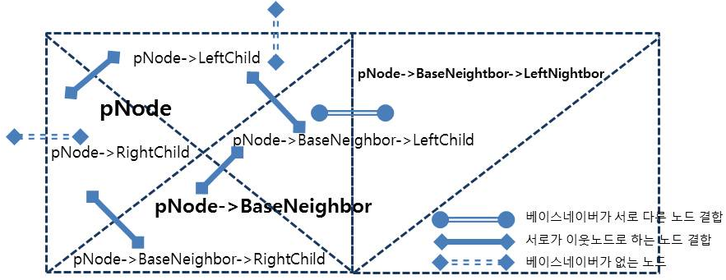

[ 그림 99-8 ] 분할 조건에 따른 노드들의 결합 관계도

[ 그림 99-8 ]그림에서는 패치의 두 삼각형 트리가 다이아몬드 내부가 된다. 다이아몬드의 외형이 기울어져 있다고 보면 된다. pNode와 pNode->BaseNeighbor노드는 서로를 BaseNeighbor로 하고 있기 때문에 강제 분할되지 않는다. 그러나 Split()함수가 호출되었다는 것은 분할해야 한다는 것이기 때문에 강제 호출이 되지 않는다고 해도 pNode와 pNode->BaseNeightbor노드는 2진 분할되어야 한다.

TPatch::NodeLink(TriTreeNode\* pNode)가 이 부분을 처리하는 함수이다. 또한 노드가 지형의 테두리에 위치 하였을 경우(pNode->LeftChild, pNode->RightChild)와 그렇지 않을 경우에 따라서 이웃 노드 및 베이스네이버 노드들을 재 편집하여 노드의 주소를 대입하게 된다.

이후의 Split(TriTreeNode \*pNode)함수의 코드는 다음과 같으며 베이스네이버가 존재하고 베이스네이버 노드의 자식노드(LeftChild)!=NULL이라면 분할되어야 하는 노드이기 때문에 더 이상 베이스네이버 노드를 분할하지 않고 이웃 노드들을 저장하면 된다.

if (pNode->BaseNeighbor != NULL)

{

if ( pNode->BaseNeighbor->LeftChild )

{

pNode->BaseNeighbor->LeftChild->RightNeighbor = pNode->RightChild;

pNode->BaseNeighbor->RightChild->LeftNeighbor = pNode->LeftChild;

pNode->LeftChild->RightNeighbor = pNode->BaseNeighbor->RightChild;

pNode->RightChild->LeftNeighbor = pNode->BaseNeighbor->LeftChild;

}

else

Split( pNode->BaseNeighbor);

}

else

{

pNode->LeftChild->RightNeighbor = NULL;

pNode->RightChild->LeftNeighbor = NULL;

}

pNode->BaseNeighbor->LeftChild를 더 이상 분할하지 않는 것은 TPatch::RecursTessellate함수에서 아래의 코드처럼 자식 노드들이 다시 반복되어 재귀 호출되어 2진 분할하기 때문이다.

if (pNode->LeftChild && ((abs(leftX - rightX) >= 3) || (abs(leftY - rightY) >= 3)))

{

RecursTessellate( pNode->LeftChild, apexX, apexY, leftX, leftY, centerX, centerY, node<<1 );

RecursTessellate( pNode->RightChild, rightX, rightY, apexX, apexY, centerX, centerY, 1+(node<<1) );

}

**3,패치의 랜더링**

모든 패치의 분할이 완료되면 2개로 삼각형 트리로 구성된 각 패치는 분할된 트리의 최대 레벨의 노드들을 사용하여 정점 인덱스 리스트를 구축하게 된다. 이후 이렇게 구축된 정점 인덱스리스트는 정점 인덱스 버퍼를 갱신하게 되어 현재의 프레임에 맞는 LOD를 완성하게 된다.

void TPatch::Render(DWORD\* pdwRoamIndexArray, int& iNumFaces )

{

RecursRender(&m\_BaseLeft, 0, m\_iPatchSize, //

m\_iPatchSize, 0,

0, 0,

pdwRoamIndexArray, iNumFaces);

RecursRender(&m\_BaseRight, m\_iPatchSize, 0,

0, m\_iPatchSize,

m\_iPatchSize, m\_iPatchSize,

pdwRoamIndexArray,iNumFaces );

}

RecursRender()함수는 패치단위로 호출되어 2개의 삼각형 트리를 순회하면서 분할된 최대 레벨에 도착하면 해당 노드의 인덱스값을 전체 지형의 정점 인덱스 값으로 변화하여 다음 코드처럼 인덱스 리스트에 추가한다.

pdwRoamIndexArray[iNumFaces\*3+0]= ((leftY+m\_WorldY) \*m\_iMapSize)+leftX+m\_WorldX ;

pdwRoamIndexArray[iNumFaces\*3+1]= ((apexY+m\_WorldY) \*m\_iMapSize)+apexX+m\_WorldX ;

pdwRoamIndexArray[iNumFaces\*3+2]= ((rightY+m\_WorldY)\*m\_iMapSize)+rightX+m\_WorldX;

위 코드에서 left+m\_WorldY\*m\_iMapSize는 패치 인덱스+패치의 월드 시작 인덱스=지형의 세로(Y)단위 정점 인덱스;이며 leftX+m\_WorldX=지형의 가로 단위(X) 정점 인덱스이다. 이 둘을 더하면 지형의 전체 정점 인덱스를 얻을 수가 있게 된다.

void TRoam::RenderRoam(DWORD\* pdwRoamIndexArray, int& iNumFaces )

{

iNumFaces = 0;

TPatch \*patch = &(m\_pPatches[0]);

for ( int nCount=0; nCount < m\_iPatchPerSide\*m\_iPatchPerSide; nCount++, patch++ )

{

if (patch->isVisibile())

{

patch->Render(pdwRoamIndexArray, iNumFaces );

}

}

}

void TPatch::RecursRender( PNodeTreeNode \*pNode, int leftX, int leftY,

int rightX, int rightY,

int apexX, int apexY,

DWORD\* pdwRoamIndexArray, int& iNumFaces )

{

if( pNode->LeftChild )

{

int centerX = (leftX + rightX)>>1; // Compute X coordinate of center of Hypotenuse

int centerY = (leftY + rightY)>>1; // Compute Y coord...

RecursRender( pNode->LeftChild,apexX, apexY, leftX, leftY, centerX, centerY,

pdwRoamIndexArray,iNumFaces );

RecursRender( pNode->RightChild, rightX, rightY, apexX, apexY, centerX, centerY,

pdwRoamIndexArray,iNumFaces );

}

else // A leaf node! Output a pNodeangle to be rendered.

{

// Actual number of rendered pNodeangles...

pdwRoamIndexArray[iNumFaces\*3+0] = ((leftY+m\_WorldY) \*m\_iMapSize)+leftX+m\_WorldX ;

pdwRoamIndexArray[iNumFaces\*3+1] = ((apexY+m\_WorldY) \*m\_iMapSize)+apexX+m\_WorldX ;

pdwRoamIndexArray[iNumFaces\*3+2] = ((rightY+m\_WorldY)\*m\_iMapSize)+rightX+m\_WorldX;

iNumFaces++;

}

}

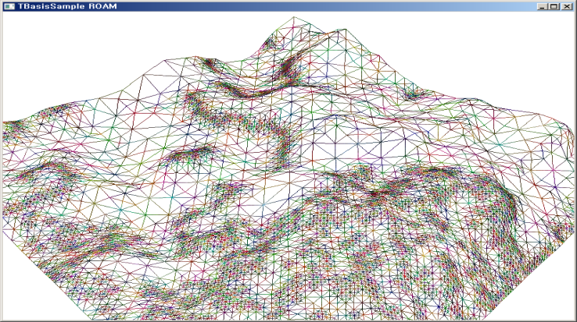

[ 그림 99-9 ] 결과화면 참고

제 100 장 SLOD(Static LOD) -1-

**1,SLOD(Static Level of Detail)**

이 장에서는 쿼드 트리의 리프노드를 1개의 패치로 대체하여 정적 LOD를 구현 할 것이다. ROAM에서의 패치 생성과 대부분 동일한 조건으로 생성할 것이지만 쿼드트리 기반에서 구현된다는 것이 다르다. 또한 지형의 가로 및 세로의 정점의 개수는 개를 계속 사용하고 있으나 삼각형 노드를 분할 시 2진 분할하였던 ROAM과는 다르게 리프 노드의 크기와 동일하며 여러 개의 퀄리티를 갖고 있는 버퍼들을 미리 생성하여 LOD에 맞게 선택적으로 적용한다는 것이 다른 부분이다. 그러나 ROAM과 마찬가지로 실시간 인덱스 버퍼를 갱신하는 방법으로 LOD을 적용한다. 다음 장에서는 독립된 패치를 사용하여 각 패치당 정점 버퍼 및 정점 인덱스 버퍼가 사용된다. 사용하게 되는 버퍼는 1개 정점 버퍼, 다수(LOD 레벨 개수)의 인덱스 버퍼가 사전에 생성되며 실시간적으로 LOD 레벨에 맞는 인덱스 버퍼의 교체를 통하여 LOD를 구현하게 된다.

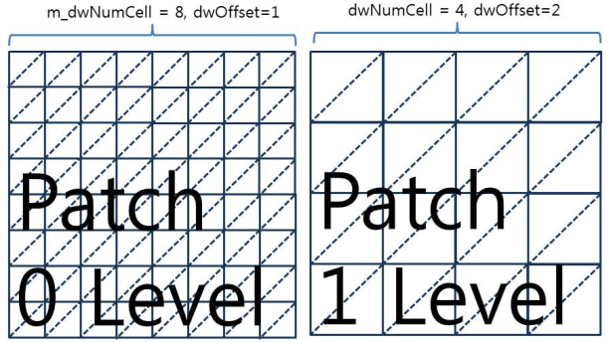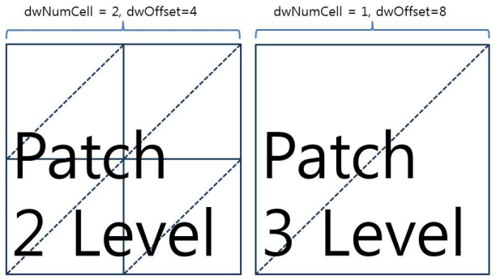

[그림 100-0] 1개의 노드에 대한 다수의 버퍼

생성된 리프노드를 쿼드트리에서 프레임마다 접근하는 것이 비효율적이기 때문에 이 장에서는 모든 동일한 깊이를 갖진 노드들을 트리의 깊이마다 저장해 놓은 리스트를 사용할 것이다.

typedef vector<TNode\*> TNODE\_VECTOR;

vector<TNODE\_VECTOR> m\_LevelList;

우선 클래스들이 조금 변경되었기 때문에 그 내용부터 보도록 하자.

class TNode; //class TQuadTree; 의 상단에 있던 class TNode; 를 별도의 파일로 분할하였다.

class TMapLOD; //새롭게 추가된 클래스이며 정적LOD에 필요한 기능이 들어 있다.

class TQuadTree : public TMapLOD;

class TQuadTreeIndex : public TQuadTree;

class TQuadTree; 는 TMapLOD를 상속하여 정적 LOD의 기능이 들어 있는 class TMapLOD;의 기능을 사용하도록 하였다. class TMapLOD;의 헤더 부분을 먼저 보도록 하자.

#include "TNode.h"

typedef vector<TNode\*> TNODE\_VECTOR;

class TMapLOD

{

public:

TCamera\* m\_pCamera;

vector<TNODE\_VECTOR> m\_LevelList; // 깊이에 따른 노드 리스트

vector< TNode\* > m\_DrawPatchNodeList;

vector< TNode\* > m\_DrawNodeList;

float m\_fExpansionRatio; // LOD 비율(화면투영비율(0 ~ 1 범위사용)

int m\_iNumCell; // 트리의 레벨의 깊이에 따른 셀 개수

// LOD 레벨개수( z=pow(x,y)에서 y=log(z)/log(x) )

int m\_iPatchLodCount;

public:

virtual void InitLOD( TNode\* pRootNode,int iMaxDepth );

virtual void SetLOD( DWORD dwWidth, int iNumDepth );

virtual void SetExpansionRatio( int iRatio ) { m\_fExpansionRatio=iRatio; }

virtual DWORD GetLodSubIndex(TNode\* pNode );

virtual DWORD GetLodType(TNode\* pNode);

virtual float GetExpansionRatio( D3DXVECTOR3 vCenter, float fRadius );

virtual float GetExpansionRatio( D3DXVECTOR3 vMax, D3DXVECTOR3 vMin );

virtual void GetDrawPatchNode();

virtual void AddDrawPatchNode( TNode\* pNode );

virtual void Update( TCamera\* pCamera = NULL);

public:

TMapLOD(void);

virtual ~TMapLOD(void);

};

지형 정점의 가로 및 세로의 개수를 사용하여 트리의 최대 깊이를 계산하는 방법은 다음과 같다. 지형 생성시 정점의 개수를 지수함수(pow())를 사용하여 생성하였기 때문에 깊이를 알 수 있으나 인자 값으로 사용한 것이 아니기 때문에 계산적으로 확인하여야 한다.

TMapDesc MapDesc={ pow(2.0f,7.0f)+1,pow(2.0f,7.0f)+1,10.0f, L"../../data/sand.jpg", L"QuadTree\_2.fx" };

이 최대 깊이 값으로 m\_LevelList을 할당해 두면 각 노드 깊이에 해당하는 벡터(stl::vector)에 쿼드트리의 자식노드를 생성시 저장할 수게 된다. 이 작업은 쿼드트리의 최대 깊이(iMaxDepth)값을 인자로 사용하여 InitLOD()함수를 호출하며 된다. 이때 iMaxDepth+1의 크기를 사용한 것은 루트누드의 깊이 값=0이기 때문이다.

void TMapLOD::InitLOD( TNode\* pRootNode, int iMaxDepth )

{

m\_LevelList.resize(iMaxDepth+1);

m\_LevelList[0].push\_back( pRootNode );

}

bool TQuadTree::BuildTree( TNode\* pNode)

{

if(SubDivide(pNode))

{

for( int iNode = 0; iNode < pNode->m\_ChildList.size(); iNode++ )

{

**TNode\* pChildNode = pNode->m\_ChildList[iNode];**

**m\_LevelList[ pChildNode->m\_dwDepth].push\_back( pChildNode );**

BuildTree( pNode->m\_ChildList[iNode]);

}

}

return true;

}

#### 1)리프 노드의 가로 및 세로 셀 개수 얻기(m\_iNumCell)

m\_LevelList; 를 모두 저장하였다면 리프 노드의 가로 및 세로의 셀의 개수(두 페이스로 구성된 쿼드)를 정점의 개수를 통하여 얻을 수 있게 된다. BuildTree()안에서 m\_iNumDepth은 실제 적용된 트리의 최대 깊이 값이 되며 리프노드의 조건(최소 정점의 개수 및 정점의 크기 등)에 따라 선택적으로 트리의 특정 노드를 리프노드로 지정할 수 있을 것이다. 아래의 코드는 전체 지형 정점 개수를 리프 노드의 정점 개수로 나누어 리프노드의 셀 개수를 얻는 방법이다.

m\_iNumCell = (m\_dwWidth-1) / pow( 2.0f,(float)m\_iNumDepth);

#### 2)리프 노드의 정적 LOD 버퍼 개수 얻기(m\_iPatchLodCount)

리프노드의 최대 레벨(최상위 퀄리티 셀 개수)을 얻었다면 하위 레벨들의 셀 및 정점 개수도 얻을 수 있다. 이는 쿼드트리에서 자식노드의 생성하는 방법과 동일하며 구현된 코드와 수식은 다음과 같다.

z = pow( x, y );

m\_iNumCell = pow( 2.0f, y ); 이며 y에 대해서 다시 수식을 쓰면

y = log(z) / log(x); 이 된다.

m\_iPatchLodCount = log( (float)m\_iNumCell) / log(2.0f);

이렇게 계산한 m\_iPatchLodCount은 리프 노드가 가질 수 있는 LOD 버퍼 개수가 되며 반드시 m\_iNumCell >= 1 커야 한다. [그림 81-0]처럼 m\_iNumCell=4; 일 경우는 m\_iPatchLodCount=2; 가 된다. 또한 루트노드 일 경우는 m\_iNumCell=1, m\_iPatchLodCount=0이 된다. 이는 더 이상 분할 LOD 할 수 없는 노드를 뜻한다.

그럼 앞에서 설명한 리프 노드의 최대 셀 개수 및 리프 노드의 정적 LOD 버퍼 개수를 얻는 코드가 구현되어 있는 SetLOD()함수를 보도록 하자.

void TMapLOD::SetLOD( DWORD dwWidth, int iNumDepth )

{

m\_iNumCell = (dwWidth-1) / pow( 2.0f,(float)iNumDepth);

m\_iPatchLodCount = ( log((float)m\_iNumCell) / log(2.0f) );

}

bool TQuadTreeIndex::Build( TMap\* pMap, DWORD dwWidth, DWORD dwHeight )

{

m\_dwWidth = dwWidth;

m\_dwHeight = dwHeight;

m\_pMap = pMap;

m\_iNumFaces = ( dwWidth -1 )\*( dwHeight -1 )\*2;

SAFE\_NEW\_ARRAY( m\_pdwIndexArray, DWORD, m\_iNumFaces \*3\*2 );

m\_pRootNode = CreateNode( NULL, 0,dwWidth-1, dwWidth \* (dwHeight-1), dwWidth \* dwHeight -1);

**InitLOD( m\_pRootNode, m\_iMaxDepthLimit );**

if( BuildTree(m\_pRootNode) )

{

for( int iNode = 0; iNode < m\_pRootNode->m\_ChildList.size(); iNode++ )

{

SetNeighborNode( m\_pRootNode->m\_ChildList[iNode]);

}

**SetLOD( m\_dwWidth, m\_iNumDepth );**

return true;

}

return false;

}

#### 3)모든 노드의 4방향 이웃 노드 얻기

쿼드트리의 모든 노드들의 이웃노드를 탐색하는 방법은 앞에서 모든 레벨단위로 저장한 m\_LevelList; 를 사용하면 어렵지 않게 찾을 수 있다. 이웃노드들은 같은 깊이를 같은 노드들이기 때문이다. 4방향 이웃노드들은 [그림 83-0]처럼 탐색되며 루트 노드의 모든 하위 노드들 각각 얻게 된다. class TNode;에 각 노드의 이웃노드를 저장하는 m\_NeghborList;가 추가되었다.. class TNode;의 전체를 다시 보도록 하자.

typedef vector <P3NCT2\_VERTEX\*> VertexList;

class TNode

{

public:

DWORD m\_dwDepth;

BOOL m\_IsLeaf;

T\_BOX m\_tBox;

vector<DWORD> m\_CornerIndex;

vector<D3DXVECTOR3> m\_CornerList;

vector<TNode\*> m\_ChildList;

vector<TBaseObj\*> m\_ObjectList;

**DWORD m\_dwLodLevel; // LOD 레벨( 0~m\_dwLodLevel)**

**DWORD m\_dwLodType; // 4방향 이웃노드에 대한 LOD 타입**

**vector<TNode\*> m\_NeghborList; // 이웃 노드 리스트**

public:

TNode();

~TNode();

};

class TQuadTreeIndex에 추가된 SetNeighborNode(TNode\* pNode)함수가 pNode의 4방향 이웃노드를 찾는 재귀 함수이며 자신의 이웃노드를 얻고 모든 자식노드들도 같은 방법으로 재귀적으로 이웃노드를 탐색하게 된다.

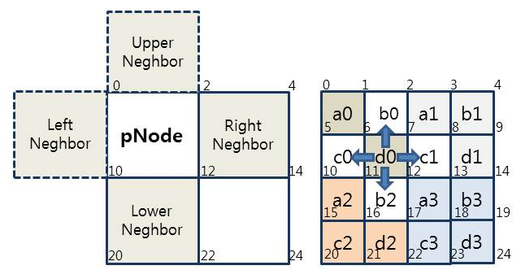

[ 그림 100-1 ] 레벨 단위의 이웃 노드

void TQuadTreeIndex::SetNeighborNode( TNode\* pNode)

{

FindNeighborNode(pNode);

for( int iNode = 0; iNode < pNode->m\_ChildList.size(); iNode++ )

{

SetNeighborNode( pNode->m\_ChildList[iNode]);

}

}

[ 그림 81-0 ]의 왼쪽 그림은 루트 노드의 4개 자식 노드를 의미하며 0번 자식 노드의 이웃노드들을 보여주고 있다. 하지만 상단 및 왼쪽 이웃 노드는 지형을 벗어 나기 때문에 찾을 수 없게 된다. 반면에 하단 및 오른쪽 이웃노드는 검색이 가능하다.

먼저 오른쪽 이웃노드는 pNode(0번 자식 노드)의 1번과 3번 코너 값을 0번과 2번 코너 값으로 사용하는 노드가 될 것이다. 미리 같은 레벨 수준인 모든 노드들을 저장(m\_LevelList)해 두었기 때문에 해당 레벨의 리스트만 검색하면 된다.

[그림 83-0 ]에서 볼 수 있듯이 pNode의 4개 코너 값(정점 인덱스)과 RightNeighbor노드의 코너 값은 다음과 같다.

pNode-> m\_CornerIndex[0] = 0;

m\_LevelList[pNode->m\_dwDepth][iNode]->m\_CornerIndex[0]=2

pNode-> m\_CornerIndex[1] = 2;

m\_LevelList[pNode->m\_dwDepth][iNode]->m\_CornerIndex[1]=4

pNode-> m\_CornerIndex[2] = 10;

m\_LevelList[pNode->m\_dwDepth][iNode]->m\_CornerIndex[2]=12

pNode-> m\_CornerIndex[3] = 12;

m\_LevelList[pNode->m\_dwDepth][iNode]->m\_CornerIndex[3]=14

각 코너의 값들을 서로 비교하면 오른쪽 이웃노드를 알 수 있을 것이다. 마찬가지로 다른 방향의 이웃 노드들도 코너 값의 인덱스들의 비교만 다를 뿐 같은 방식으로 찾을 수 있을 것이다.

if( ( pNode->m\_CornerIndex[1]==m\_LevelList[pNode->m\_dwDepth][iNode]->m\_CornerIndex[0] &&

pNode->m\_CornerIndex[3]==m\_LevelList[pNode->m\_dwDepth][iNode]->m\_CornerIndex[2] ) )

{

pNode->m\_NeghborList[3] = m\_LevelList[pNode->m\_dwDepth][iNode];

}

이처럼 같은 레벨이 저장된 리스트를 순회하면서 모든 이웃노드들을 찾았다면 해당 노드의 이웃노드 검색 작업을완료하면 된다. 또한 해당 노드도 레벨 리스트에 저장되어 있기 때문에 다음 레벨 리스트를 검색하면 된다.

void TQuadTreeIndex::FindNeighborNode(TNode\* pNode )

{

pNode->m\_NeghborList.resize(4);

for( int iNode = 0; iNode < m\_LevelList[pNode->m\_dwDepth].size(); iNode++ )

{

if( pNode == m\_LevelList[pNode->m\_dwDepth][iNode] ) continue;

// 상

if( ( pNode->m\_CornerIndex[0] == m\_LevelList[pNode->m\_dwDepth][iNode]->m\_CornerIndex[2] &&

pNode->m\_CornerIndex[1] == m\_LevelList[pNode->m\_dwDepth][iNode]->m\_CornerIndex[3] ) )

{

pNode->m\_NeghborList[0] = m\_LevelList[pNode->m\_dwDepth][iNode];

}

// 하

if( ( pNode->m\_CornerIndex[2] == m\_LevelList[pNode->m\_dwDepth][iNode]->m\_CornerIndex[0] &&

pNode->m\_CornerIndex[3] == m\_LevelList[pNode->m\_dwDepth][iNode]->m\_CornerIndex[1] ) )

{

pNode->m\_NeghborList[1] = m\_LevelList[pNode->m\_dwDepth][iNode];

}

// 좌

if( ( pNode->m\_CornerIndex[0] == m\_LevelList[pNode->m\_dwDepth][iNode]->m\_CornerIndex[1] &&

pNode->m\_CornerIndex[2] == m\_LevelList[pNode->m\_dwDepth][iNode]->m\_CornerIndex[3] )

)

{

pNode->m\_NeghborList[2] = m\_LevelList[pNode->m\_dwDepth][iNode];

}

// 우

if( ( pNode->m\_CornerIndex[1] == m\_LevelList[pNode->m\_dwDepth][iNode]->m\_CornerIndex[0] &&

pNode->m\_CornerIndex[3] == m\_LevelList[pNode->m\_dwDepth][iNode]->m\_CornerIndex[2] ) )

{

pNode->m\_NeghborList[3] = m\_LevelList[pNode->m\_dwDepth][iNode];

}

if( pNode->m\_NeghborList[0] && pNode->m\_NeghborList[1] &&

pNode->m\_NeghborList[2] && pNode->m\_NeghborList[3] )

{

return;

}

}

}

#### 4)패치 노드 검색

stl<vector> m\_DrawNodeList은 쿼드트리를 사용하여 카메라에 보이는 노드들만 모아둔 리스트이다. 그러나 트리의 깊이에 상관없이 부모 노드가 완벽하게 프러스텀에 들어 올 경우 자식 노드들은 탐색하지 않았기 때문에 리프노드만으로된 리스트는 아니다. 이 장에서는 리프노드 단위(여기서는 패치단위로 함.)로 LOD를 적용할 것이기 때문에 리프 노드만으로 구성된 리스트가 필요하다. 그렇기 때문에 다시 한번 m\_DrawNodeList를 사용하여 리프 노드들을 찾아서 m\_DrawPatchNodeList;에 추가할 것이다.

vector< TNode\* > m\_DrawPatchNodeList; // class TMapLOD에 정의됨.

이 리스트는 프레임 마다 void TMapLOD::GetDrawPatchNode();함수를 통해서 갱신된다. m\_DrawNodeList에 저장된 노드가 리프 노드일 경우는 m\_DrawPatchNodeList에 저장하지만 아닐 경우는 재귀적으로 하위 자식노드들을 순회하면서 리프 노드를 찾아서 추가하게 된다.

void TMapLOD::GetDrawPatchNode()

{

m\_DrawPatchNodeList.clear();

for( int iNode=0; iNode < m\_DrawNodeList.size(); iNode++ )

{

AddDrawPatchNode(m\_DrawNodeList[iNode]);

}

}

void TMapLOD::AddDrawPatchNode( TNode\* pNode )

{

if( pNode->m\_IsLeaf )

{

m\_DrawPatchNodeList.push\_back(pNode);

GetLodSubIndex( pNode );

return;

}

for( int iNode = 0; iNode < pNode->m\_ChildList.size(); iNode++ )

{

AddDrawPatchNode( pNode->m\_ChildList[iNode]);

}

}

프레임 마다 Frame()함수가 호출되어 초기화 후 리프 노드를 찾아 저장하고 m\_DrawPatchNodeList 리스트에 있는 모든 노드들은 각각 LOD값을 계산하고 결과에 따라서 적절한 노드의 퀄리티를 선택하여 인덱스 버퍼를 구성하게 된다.

**2,LOD 레벨 계산**

실시간적으로 변경되는 카메라의 이동 및 회전으로 각 패치(리프 노드 해당)들 현시점에 알맞은 LOD 레벨을 사용하여야 한다. 이때 [ 그림 81-0 ]처럼 LOD 레벨에 맞게 미리 정적으로 만들어 둔 정점 인덱스들의 버퍼을 선택하여 적용하게 된다. 정적 버퍼들을 선택하는 기준은 LOD 레벨 값(m\_dwLodLevel)과 LOD 유형(m\_dwLodType)이다.

float TMapLOD::GetExpansionRatio( D3DXVECTOR3 vCenter, float fRadius )

{

float fRatio = 0.0f;

fRatio = ( D3DXVec3Length( &(\*m\_pCamera->GetEyePt() - vCenter)) / m\_pCamera->m\_fFarPlane );

return fRatio;

}

GetExpansionRatio()는 카메라 위치와 노드의 중점 사이의 거리를 카메라가 볼 수 있는 최대 거리에 대한 비율을 0.0f~1.0f 의 범위에서 반환하는 함수이다. 화면에 보이는 노드라면 반드시 최대 거리(m\_pCamera->m\_fFarPlane)값 보다 작거나 같을 것이다. 결과적으로 카메라 바로 앞에 있다면 이 값은 0.0f이 되며 가장 멀리 위치하고 있다면 1.0f가 될 것이다. 다음에는 패치가 갖고 있는 LOD 버퍼의 최대 개수(m\_iPatchLodCount)값을 사용하여 노드가 사용해야 할 현재 프레임의 LOD 레벨(m\_dwLodLevel)을 계산하게 된다. 이 값은 0 ~ m\_iPatchLodCount 범위로 제한되어야 하기 때문에 다음과 같은 간단한 공식을 사용하였다.

pNode->m\_dwLodLevel =

최대값 = 1.0f \*

최소값 = 0.0f;

DWORD TMapLOD::GetLodSubIndex(TNode\* pNode )

{

float fRatio = GetExpansionRatio( pNode->m\_tBox.vCenter ); // 0.0f~1.0f

pNode->m\_dwLodLevel = fRatio \* m\_iPatchLodCount ;

return iNumPatchIndex;

}

#### 1)LOD 정적 버퍼의 균열방지

패치 단위의 LOD 레벨을 결정하기 때문에 이웃노드들과의 LOD 레벨이 다를 수 있게 된다. 이는 카메라로부터의 거리를 기반으로 하기 때문이며 삼각형 3개의 정점들이 이웃 정점들과 공유되지 못함으로써 지형의 바닥이 보이는 균열이 발생할 수 있게 된다. 다음은 지형의 균열을 보여주고 있다.

**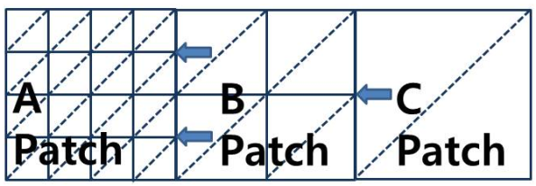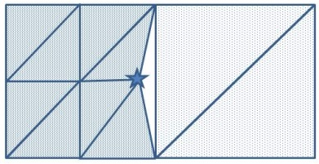**

[ 그림 100-2 ] LOD 레벨이 다른 이웃 노드간의 균열 예상 정점( 화살표 정점 )

위 그림에서 화살표 정점이 균열이 예상되는 정점들이다. [A Patch]와 [B Patch] 또는 [B Patch]와 [C Patch] 패치간의 LOD 레벨의 차이 때문에 정점들이 이웃 페이스들과 공유 되지 못하게 된다. 만약 이때 A-Patch의 화살표 정점의 높이값이 B-Patch의 이웃 삼각형 높이값이 다르게 되면 [ 그림 100-2 ] 그림처럼 균열이 생기는 문제가 생긴다.

**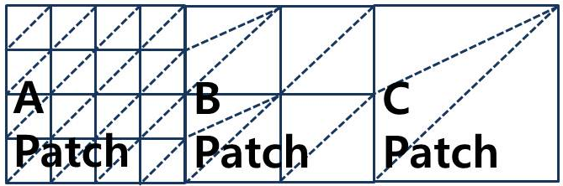**

[ 그림 100-3 ] LOD 레벨이 다른 이웃 노드간의 균열 정점( 카메라 위치(별표) )

이러한 균열은 LOD 레벨이 작은 패치에서 균열 정점 방향으로 이웃 삼각형을 분할함으로써 메꿀수 있다. 균열 정점의 방향은 최대 4방향(좌우상하)이 될 수 있으며 각 방향의 조합 가능한 최대 경우의 수는 16개가 발생할 수 있다.

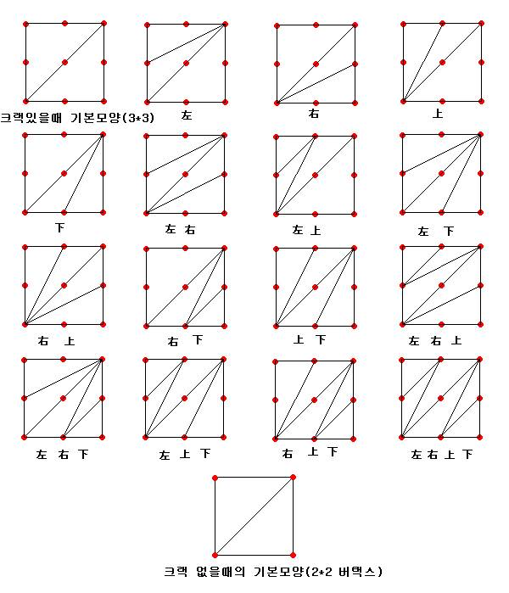

[ 그림 100-4 ] 패치 단위(2\*2)의 조합 가능한 균열 방지의 경우들

#### 2)패치의 LOD 타입 계산

패치의 LOD타입(m\_dwLodType)은 균열 가능한 조합(16개)중에 하나가 되며 이는 다음과 같은 8421코드를 사용하여 조합(모든 방향에 지정된 고유번호)된 결과를 1개의 정수형 변수에 저장할 수 있게 된다.

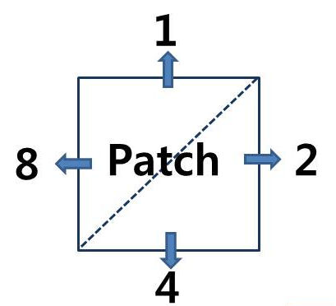 **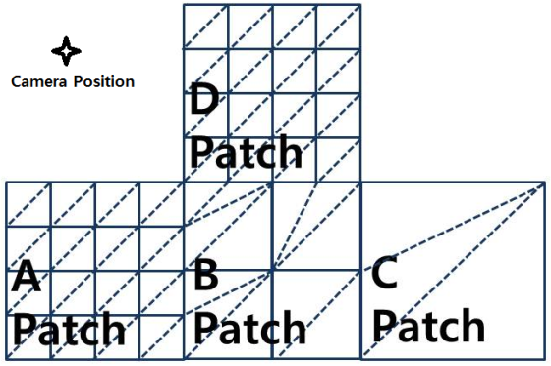**

[ 그림 100-5 ] 8421코드에 대한 방향성, 오른쪽(4\*4셀 단위의 패치)

8421코드는 4비트의 2진수를 사용하는 방법이며 최대 2진수 값=1111(십진수: 15), 최소 2진수 값=0000(십진수:0)으로 0 ~ 15(16개)의 범위를 표현 할 수 있다. [ 그림 100-5 ]의 왼쪽 그림은 각 방향으로 지정된 8421코드 값이며 왼쪽 이웃 노드의 LOD레벨이 Patch보다 작을 경우 8(1000)이 된다. 마찬가지로 오른쪽 방향으로는 2, 상위 방향으로는 1, 하위 방향으로는 8421코드 값이 4가 된다.

각 4방향의 코드값은 서로 조합되며 어떤 조합이 되더라도 중복된 코드값이 나오지 않게 된다. 예를 들어 [ 그림 100-5 ]의 오른쪽 그림에서 B-Patch은 왼쪽 이웃 노드와 상위 이웃 노드가 LOD 레벨값이 큰 경우이다. 이때는 m\_dwLodType=9 ( 8(왼쪽 고유번호) + 1(상단 고유번호)에 저장된다. [도표 100-0]은 조합 가능한 16개의 목록이다.

|  |  |
| --- | --- |
| 코드 | 조합 |
| 0 | 대상 노드의 4방향 이웃 노드의 LOD레벨 값이 같을 경우에 해당됨. |
| 1 | Upper(0001)=0001 |
| 2 | Right(0010)=0010 |
| 3 | Upper(0001)+Right(0010)=0011 |
| 4 | Lower(0100)=0100 |
| 5 | Upper(0001)+Lower(0100)=0101 |
| 6 | Lower(0100)+Right(0010)=0110 |
| 7 | Lower(0100)+Right(0010)+Upper(0001)=0111 |
| 8 | Left(1000)=1000 |
| 9 | Left(1000)+Upper(0001)=1001 |
| 10 | Left(1000)+ Right(0010)=1010 |
| 11 | Left(1000)+ Right(0010)+Upper(0001)=1011 |
| 12 | Left(1000)+ Lower(0100)=1100 |
| 13 | Left(1000)+ Lower(0100)+Upper(0001)=1101 |
| 14 | Left(1000)+ Lower(0100)+Right(0010)=1110 |
| 15 | Left(1000)+ Lower(0100)+Right(0100)+Upper(0001)=1111  대상 노드의 4 방향의 이웃 노드 LOD값이 큰 경우에 해당됨. |

[ 도표 100-0 ] 코드의 조합 리스트

다음의 GetLodType(TNode\* pNode)가 패치의 LOD타입을 결정하는 함수이며 해당 노드(PNode)의 LOD레벨이 이웃 레벨의 LOD레벨 보다 크다면 각 방향에 해당하는 8421코드를 더해서 조합하게 된다. ( LOD 레벨이 클수록 퀄리티가 떨어진다. )

DWORD TMapLOD::GetLodType(TNode\* pNode)

{

if(pNode->m\_NeghborList.size() <=0 ) return 0;

DWORD dwType = 0;

// 상단

if( pNode->m\_NeghborList[0] && pNode->m\_NeghborList[0]->m\_dwLodLevel < pNode->m\_dwLodLevel ) dwType += 1;

// 하단

if( pNode->m\_NeghborList[1] && pNode->m\_NeghborList[1]->m\_dwLodLevel < pNode->m\_dwLodLevel ) dwType += 4;

// 좌측

if( pNode->m\_NeghborList[2] && pNode->m\_NeghborList[2]->m\_dwLodLevel < pNode->m\_dwLodLevel ) dwType += 8;

// 우측

if( pNode->m\_NeghborList[3] && pNode->m\_NeghborList[3]->m\_dwLodLevel < pNode->m\_dwLodLevel ) dwType += 2;

pNode->m\_dwLodType = dwType;

return dwType;

}

**3,정점 인덱스 버퍼 갱신**

지금까지의 모든 작업은 매 프레임마다 호출되는 TQuadTreeIndex::Frame() 함수에서 처리되며 모든 패치에 계산된 LOD레벨과 LOD타입을 사용하여 UpdateIndexList()함수가 인덱스 리스트(m\_pdwIndexArray)를 갱신하게 된다.

bool TQuadTreeIndex::Frame()

{

if( !TQuadTree::Frame() ) return false;

GetDrawPatchNode();

m\_iNumFaces = 0;

for( int iNode=0; iNode < m\_DrawPatchNodeList.size(); iNode++ )

{

GetLodType( m\_DrawPatchNodeList[iNode] );

m\_iNumFaces += UpdateIndexList( m\_DrawPatchNodeList[iNode], m\_iNumFaces \* 3, m\_DrawPatchNodeList[iNode]->m\_dwLodLevel );

}

return true;

}

우선 패치의 코너 인덱스값을 사용하여 전체 지형에서 차지하는 영역(가로 및 세로의 위치)를 계산하게 된다.

DWORD dwTL = pNode->m\_CornerIndex[0];

DWORD dwTR = pNode->m\_CornerIndex[1];

DWORD dwBL = pNode->m\_CornerIndex[2];

DWORD dwBR = pNode->m\_CornerIndex[3];

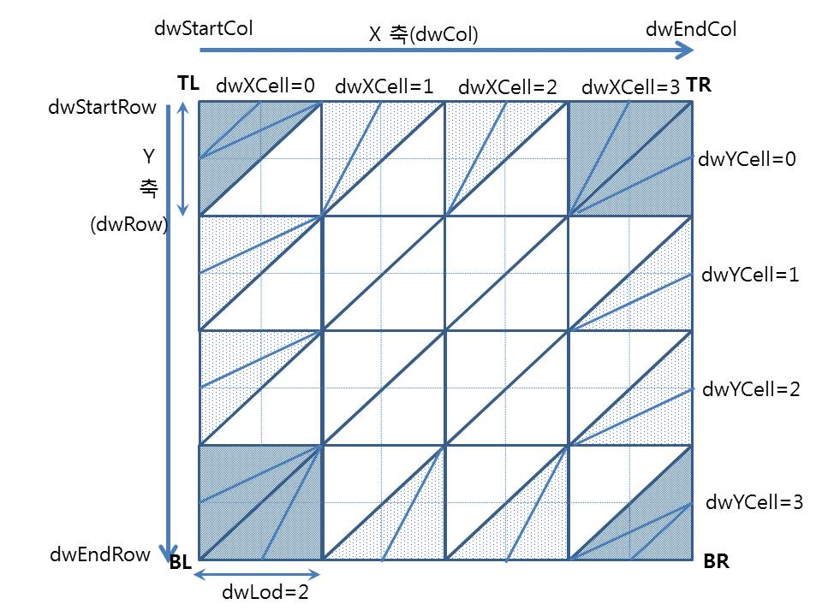

[ 그림 100-6 ] 패치 영역에 사용되는 변수 및 LOD 레벨 적용(4x4셀)

m\_dwWidth는 전체 지형의 가로 정점의 개수이기 때문에 1차원 배열로 저장되어 있는 정점 인덱스에 접근하기 위해서는 좌측 상단(dwTL)의 코너값을 m\_dwWidth로 나누면 그 몫이 패치(pNode)가 시작되는 dwStartRow(가로 줄)값이 되며 나머지는 dwStartCol(세로 줄)값이 된다. 마찬가지로 하단 좌측(dwBL)도 m\_dwWidth로 나누게 되면 몫이 dwEndRow( 세로 마지막 줄)이 되고 dwTR를 나눈 나머지는 dwEndCol(세로 마지막 줄)이 된다.

DWORD dwStartRow = dwTL / m\_dwWidth; // 가로(Y) 시작 인덱스

DWORD dwEndRow = dwBL / m\_dwWidth; // 가로(Y) 마지막 인덱스

DWORD dwStartCol = dwTL % m\_dwWidth; //세로(X) 시작 인덱스

DWORD dwEndCol = dwTR % m\_dwWidth;// 세로(X) 마지막 인덱스

for( DWORD dwRow = dwStartRow; dwRow < dwEndRow; dwRow+=dwOffset, dwY++ )

{

for( DWORD dwCol = dwStartCol; dwCol < dwEndCol; dwCol+=dwOffset, dwX++ )

{

}

}

이때 패치의 LOD 레벨에 따라서 가로 및 세로 정점 인덱스는 증가하게 된다. LOD 레벨이 작다면 많은 정점 인덱스가 추가 될 것이며 적을수록 증가분이 커져서 적은 정점 인덱스가 추가된다. 여기서 m\_dwLodLevel는 2의 승수를 저장 하였기 때문에 X,Y의 증가값은 이 된다.

dwOffset = pow(2.0f,(float)dwOffset );

이렇게 증가분이 결정되었다면 4개 방향의 이웃 노드들과의 조합된 결과값(m\_dwLodType)을 사용하여 레벨의 차이에 따른 균열을 메꾸는 작업을 처리하게 된다. 이때 [ 그림 81-234]를 보면 상하좌우 모든 방향으로 균열을 메꾸는 작업이 되어 있는 것을 알 수 있을 것이다.

여기서 유심히 보면 찐하게 처리된 셀(Cell)은 코너에 위치하였기 때문에 2방향으로 균열이 나올 수 있고 연하게 처리된 테두리의 셀들은 1개의 방향만이 균열을 메꾸는 처리가 되어 있다. 나머지 셀들은 균열을 메꾸는 작업이 없이 기본 타입(0번)이 사용되어 있다. 이처럼 균열을 메꾸는 작업은 패치의 레벨에 상관없이 모든 패치의 테두리에 위치한 셀들만을 대상으로 처리된다.

그렇기 때문에 dwXCell과 dwYCell을 사용하여 해당 셀의 위치를 파악하고 이웃 노드가 있는 방향에 따라 별도의처리를 하도록 하였다.

if( (dwXCell==0 && dwYCell==0 ) ) // 상단, 왼쪽 이웃 노드 동시에 균열

셀의 상단 페이스 메꾸고 정점 인덱스 리스트에 추가

else if( (dwXCell==0) && ( pNode->m\_dwLodType & 8 )) // 왼쪽 이웃 노드만 균열

셀의 상단 페이스 메꾸고 정점 인덱스 리스트에 추가

e;se if( (dwYCell==0) && ( pNode->m\_dwLodType & 1 )) // 상단 이웃 노드만 균열

else 나머지 모든 셀의 상단 페이스 정점 인덱스 리스트에 추가

if( (dwXCell==dwCountX && dwYCell==dwCountY )) // 하단, 오른쪽 이웃 노드 동시에 균열

셀의 하단 페이스 메꾸고 정점 인덱스 리스트에 추가

else if((dwXCell==dwCountX )&& ( pNode->m\_dwLodType & 2 ) )// 오른쪽 이웃 노드만 균열

셀의 하단 페이스 메꾸고 정점 인덱스 리스트에 추가

else if((dwYCell==dwCountY )&& ( pNode->m\_dwLodType & 4 ) )// 하단 이웃 노드만 균열

셀의 하단 페이스 메꾸고 정점 인덱스 리스트에 추가

else 나머지 모든 셀의 하단 페이스를 정점 인덱스 리스트에 추가

정점 인덱스 리스트에 해당 셀의 페이스가 추가될 때는 셀를 구성하는 2개의 페이스는 다음과 같은 인덱스 순서를 갖는다.

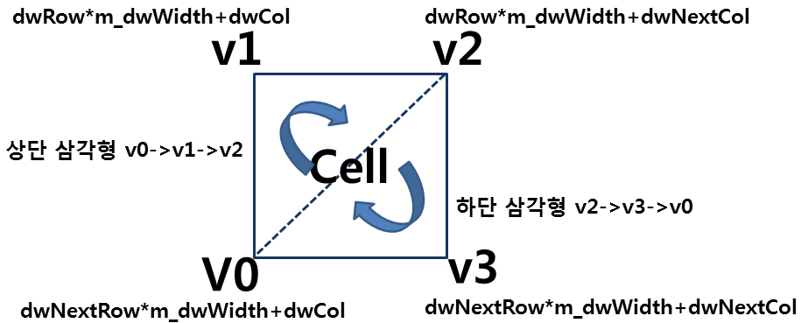

[ 그림 100-7 ] 셀의 정점 인덱스 순서( 테두리 에지를 돌린다. )

int TQuadTreeIndex::UpdateIndexList( TNode\* pNode, // 패치에 해당하는 노드

DWORD dwCurentIndex,// 추가할 인덱스 버퍼의 배열 인덱스

DWORD dwNumLevel ) // 패치의 LOD 레벨

{

if( !m\_pdwIndexArray ) return false;

int iNumFaces = 0;

DWORD dwTL = pNode->m\_CornerIndex[0];

DWORD dwTR = pNode->m\_CornerIndex[1];

DWORD dwBL = pNode->m\_CornerIndex[2];

DWORD dwBR = pNode->m\_CornerIndex[3];

DWORD dwStartRow = dwTL / m\_dwWidth;

DWORD dwEndRow = dwBL / m\_dwWidth;

DWORD dwStartCol = dwTL % m\_dwWidth;

DWORD dwEndCol = dwTR % m\_dwWidth;

dwOffset = pow(2.0f,(float) dwNumLevel );

DWORD dwCountX =( (dwEndCol - dwStartCol ) / dwOffset)-1;

DWORD dwCountY = ((dwEndRow - dwStartRow ) / dwOffset)-1;

DWORD dwYCell = 0;

for( DWORD dwRow = dwStartRow; dwRow < dwEndRow; dwRow+=dwOffset, dwYCell++ )

{

DWORD dwXCell = 0;

for( DWORD dwCol = dwStartCol; dwCol < dwEndCol; dwCol+=dwOffset, dwXCell++ )

{

//0 1 4

//2 3 5

DWORD dwNextRow = dwRow+dwOffset;

DWORD dwNextCol = dwCol+dwOffset;

// 셀의 상단 삼각형 균열

if( (dwXCell==0 && dwYCell==0 ) )

{

DWORD dwType = ( pNode->m\_dwLodType & 8 ) + ( pNode->m\_dwLodType & 1 );

iNumFaces += SetLodIndexBuffer( pNode, dwCurentIndex,

dwNextRow \* m\_dwWidth + dwCol, // 2

dwRow \* m\_dwWidth + dwCol, // 0

dwRow \* m\_dwWidth + dwNextCol, // 1

dwType );

}else if( (dwXCell==0) && ( pNode->m\_dwLodType & 8 ))

{

iNumFaces += SetLodIndexBuffer( pNode, dwCurentIndex,

dwNextRow \* m\_dwWidth + dwCol, // 2

dwRow \* m\_dwWidth + dwCol, // 0

dwRow \* m\_dwWidth + dwNextCol, // 1

8 );

}else if( (dwYCell==0) && ( pNode->m\_dwLodType & 1 ))

{

iNumFaces += SetLodIndexBuffer( pNode, dwCurentIndex,

dwNextRow \* m\_dwWidth + dwCol, // 2

dwRow \* m\_dwWidth + dwCol, // 0

dwRow \* m\_dwWidth + dwNextCol, // 1

1 );

}

else

{

m\_pdwIndexArray[dwCurentIndex+0] = dwNextRow \* m\_dwWidth + dwCol;

m\_pdwIndexArray[dwCurentIndex+1] = dwRow \* m\_dwWidth + dwCol;

m\_pdwIndexArray[dwCurentIndex+2] = dwRow \* m\_dwWidth + dwNextCol;

iNumFaces += 1;

dwCurentIndex += 3;

}

// 셀의 하단 삼가형 균열

if( (dwXCell==dwCountX && dwYCell==dwCountY ))

{

DWORD dwType = ( pNode->m\_dwLodType & 2 ) + ( pNode->m\_dwLodType & 4 );

iNumFaces += SetLodIndexBuffer( pNode, dwCurentIndex,

dwRow \* m\_dwWidth + dwNextCol, // 2

dwNextRow \* m\_dwWidth + dwNextCol, // 3

dwNextRow \* m\_dwWidth + dwCol, // 0

dwType );

}

else if((dwXCell==dwCountX )&& ( pNode->m\_dwLodType & 2 ) )

{

iNumFaces += SetLodIndexBuffer( pNode, dwCurentIndex,

dwRow \* m\_dwWidth + dwNextCol, // 2

dwNextRow \* m\_dwWidth + dwNextCol, // 3

dwNextRow \* m\_dwWidth + dwCol, // 0

2 );

}

else if((dwYCell==dwCountY )&& ( pNode->m\_dwLodType & 4 ) )

{

iNumFaces += SetLodIndexBuffer( pNode, dwCurentIndex,

dwRow \* m\_dwWidth + dwNextCol, // 2

dwNextRow \* m\_dwWidth + dwNextCol, // 3

dwNextRow \* m\_dwWidth + dwCol, // 0

4 );

}

else

{

m\_pdwIndexArray[dwCurentIndex+0] = dwRow \* m\_dwWidth + dwNextCol;

m\_pdwIndexArray[dwCurentIndex+1] = dwNextRow \* m\_dwWidth + dwNextCol;

m\_pdwIndexArray[dwCurentIndex+2] = dwNextRow \* m\_dwWidth + dwCol;

iNumFaces += 1;

dwCurentIndex += 3;

}

}

}

return iNumFaces;

}

인덱스 버퍼를 갱신하는 정점 인덱스 리스트에 패치의 균열을 메꾸면서 정점 인덱스를 추가하는 함수는 아래에 있는 TQuadTreeIndex::SetLodIndexBuffer()함수이다. 이 함수는 균열이 있는 방향의 삼각형 에지를 사용하여 에지의 중점을 새로운 정점으로 하여 페이스를 추가함으로써 균열을 메우는 작업을 하게 된다.

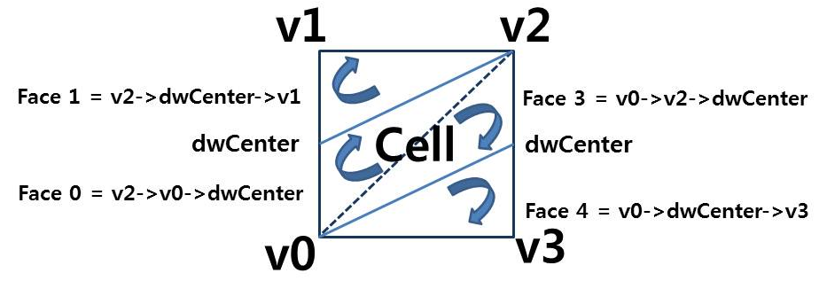

[ 그림 100-8 ] 좌측 및 우측 이웃 노드 균열시 삼각형 추가

이때 좌,우 균열 및 상,하 균열은 동일한 타입이 적용되기 때문에 정점의 인덱스 순서를 [ 그림 100-8] 처럼 이 함수에 전달한 것이다. 또한 좌측, 상단 균열 및 우측, 하단 균열도 같은 유형이기 때문에 같은 방식으로 인덱스를 추가하도록 하였다.

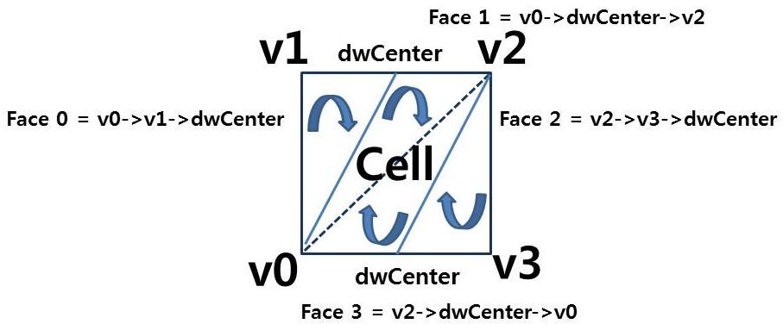

[ 그림 100-9] 상단 및 하단 이웃 노드 균열시 삼각형 추가

상단과 좌측 이웃 노드가 동시에 균열이 발생하는 경우와 하단과 우측 이웃 노드가 동시에 균열이 발생하는 경우에는 셀의 상단 및 하단 페이스는 3개의 삼각형으로 분할된다. [ 그림 100-9 ]에서 볼 수 있듯이 상단 에지의 중점, 좌측 에지의 중점을 사용하여 화살표의 방향과 동일하게 정점의 인덱스가 추가된다. 마찬가지로 셀의 하단 삼각형도 우측 에지 중점, 하단에지 중점이 사용된다.

그러나 그림에서는 dwLeftCenter과 dwTopCenter로 표시되어 있는 것은 상단,좌측 균열과 하단, 우측 균열시 동일한 코드로 실행되도록 하였기 때문이며 하단 삼각형은 v2 정점이 시작 정점이고 상단 삼각형은 v0이 시작 정점이 된다. 너머지 dwType=0 일 경우는 이웃노드 때문에 균열이 발생하지 않기 때문에 인자값으로 넘어온 정점 인덱스를 그대로 추가하면 된다.

m\_dwLodLevel =0일 경우는 가장 많은 페이스가 추가되지만 이웃 노드가 더 작은 값을 갖고 있을 수 없기 때문에 LOD 타입도 m\_dwLodType=0이 된다. 이는 삼각형 사이에 정점 인덱스가 없기 때문에 삼각형을 분할하여 추가할 수 없다는 의미이다. 이 샘플에서는 정점의 인덱스를 편집하여 인덱스 버퍼를 갱신하는 것이기 때문에 새로운 정점이 만들어 지면 않된다. 앞에서 에지의 중점을 새로운 정점으로 사용하였지만 이 정점들은 전체 지형의 정점 버퍼에 이미 들어 있는 정점의 인덱스를 사용하기 때문에 가능한 것이다.

좌측 및 상단의 이웃 노드( 패치 )가 동시에 LOD 레벨이 다를 경우와 하단 및 우측 이웃 노드가 LOD 레벨이 다를 경우는 가장 많은 페이스( 3개)가 추가된다. 셀의 정점 인덱스의 순서는 항상 같은 순서로 전달 되기 때문에 이 둘의 경우에도 같은 방식으로 균열을 메꾸게 된다.

분기되는 조건을 보면 if( dwType == 9 || dwType == 6)으로 9가 될 수 있는 조합은 8(우측균열)+1(상단균열) 뿐이며 조합 6도 4(하단 균열)+2(우측 균열)인 경우가 된다.

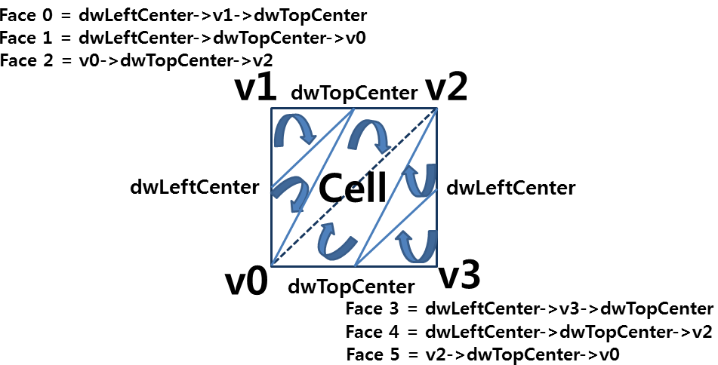

[ 그림 100-10 ] 상단과 좌측 또는 하단과 우측 이웃 노드 균열시 삼각형 추가

int TQuadTreeIndex::SetLodIndexBuffer( TNode\* pNode,

DWORD& dwCurentIndex,

DWORD dwA, DWORD dwB, DWORD dwC,

DWORD dwType )

{

int iNumFaces = 0;

if( dwType == 0 )

{

m\_pdwIndexArray[dwCurentIndex+0] = dwA;

m\_pdwIndexArray[dwCurentIndex+1] = dwB;

m\_pdwIndexArray[dwCurentIndex+2] = dwC;

iNumFaces +=1;

dwCurentIndex += 3;

return iNumFaces;

}

if( dwType== 8 || dwType == 2)// 좌우

{

DWORD dwCenter = ( dwA + dwB ) / 2;

m\_pdwIndexArray[dwCurentIndex+0] = dwC;

m\_pdwIndexArray[dwCurentIndex+1] = dwA;

m\_pdwIndexArray[dwCurentIndex+2] = dwCenter;

m\_pdwIndexArray[dwCurentIndex+3] = dwC;

m\_pdwIndexArray[dwCurentIndex+4] = dwCenter;

m\_pdwIndexArray[dwCurentIndex+5] = dwB;

iNumFaces +=2;

dwCurentIndex += 6;

return iNumFaces;

}

if( dwType == 1 || dwType == 4)// 상하

{

DWORD dwCenter = ( dwB + dwC ) / 2;

m\_pdwIndexArray[dwCurentIndex+0] = dwA;

m\_pdwIndexArray[dwCurentIndex+1] = dwB;

m\_pdwIndexArray[dwCurentIndex+2] = dwCenter;

m\_pdwIndexArray[dwCurentIndex+3] = dwA;

m\_pdwIndexArray[dwCurentIndex+4] = dwCenter;

m\_pdwIndexArray[dwCurentIndex+5] = dwC;

iNumFaces +=2;

dwCurentIndex += 6;

return iNumFaces;

}

if( dwType == 9 || dwType == 6)// 좌상, 우하

{

DWORD dwTopCenter = ( dwB + dwC ) / 2;

DWORD dwLeftCenter = ( dwA + dwB ) / 2;

m\_pdwIndexArray[dwCurentIndex+0] = dwLeftCenter;

m\_pdwIndexArray[dwCurentIndex+1] = dwB;

m\_pdwIndexArray[dwCurentIndex+2] = dwTopCenter;

m\_pdwIndexArray[dwCurentIndex+3] = dwLeftCenter;

m\_pdwIndexArray[dwCurentIndex+4] = dwTopCenter;

m\_pdwIndexArray[dwCurentIndex+5] = dwA;

m\_pdwIndexArray[dwCurentIndex+6] = dwA;

m\_pdwIndexArray[dwCurentIndex+7] = dwTopCenter;

m\_pdwIndexArray[dwCurentIndex+8] = dwC;

iNumFaces +=3;

dwCurentIndex += 9;

return iNumFaces;

}

return iNumFaces;

}

**4,랜더링**

Class sample::Frame()에서 카메라에 보이는 패치를 선별하고 카메라와의 거리에 따라서 LOD 레벨이 계산된다. 또한 이웃노드들의 LOD레벨의 차이로 인한 균열을 메꾸는 작업이 이루어 진다. 모든 작업들은 m\_pdwIndexArray; 정점 인덱스 리스트에 저장되며 노이즈 맵의 인덱스 버퍼를 갱신하여 랜더링 된다.

m\_QuadTree.Frame();

m\_NoiseMap.UpdaeIndexBuffer( m\_QuadTree.m\_pdwIndexArray, m\_QuadTree.m\_iNumFaces );

m\_NoiseMap.Frame();

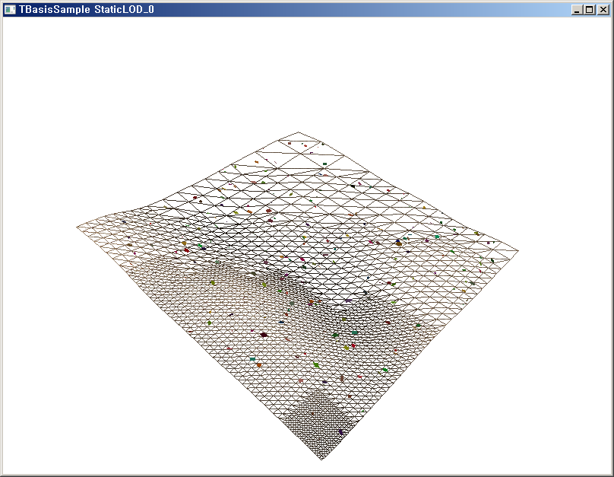

[ 그림 100-11 ] 결과화면

제 101 장 SLOD(Static LOD)-2-

**1,SLOD(Static Level of Detail)**

#### 1)빠른 이웃 노드 얻기

쿼드트리의 모든 노드들의 이웃노드를 탐색하는 방법은 앞장에서 이미 살펴보았었다. 이 장에서는 좀 더 빠른 방법으로 이웃 노드 검색하도록 변경하였다. 이웃 노드는 항상 같은 레벨(노드의 깊이)이기 때문에 노드 단위로 노드의 위치(x,y)를 지정해 두면 간단한 연산으로 직접 찾을 수 있게 된다. 이 방법은 같은 레벨 단위로 저장되어 있는 m\_LevelList;를 사용하게 된다. 그러나 각 노드들은 이전 장과 다르게 지정된 인덱스를 부여된다. 또한 노드에 부여되어 있는 인덱스 값이 미리 할당되어 있는 m\_LevelList(1차원 배열 형식)에 저장될 배열 인덱스 값이 된다.

#### 2)노드의 위치 얻기(2차원 데이터)

각 노드의 위치(x,y)는 2차원 데이터를 사용하며 먼저 상단-왼쪽 코너값을 전체 맵의 가로 정점 크기로 나누어 몫과 나머지를 얻는다. 이후 해당 노드의 크기(정점의 개수)로 몫을 나누면 y값이 되며 나머지를 나누면 x값이 된다.

class TNode

{

public:

DWORD m\_dwDepth;

BOOL m\_IsLeaf;

DWORD m\_dwLodLevel;

DWORD m\_dwLodType;

T\_BOX m\_tBox;

vector<DWORD> m\_CornerIndex;

vector<D3DXVECTOR3> m\_CornerList;

vector<TNode\*> m\_ChildList;

vector<TNode\*> m\_NeghborList;

vector<TBaseObj\*> m\_ObjectList;

// 노드의 위치

**DWORD m\_dwPositionIndex[2]; // X,Y**

// 노드의 정점 버퍼

**TDxBuffer m\_BufferVB;**

TNode();

~TNode();

};

ldiv\_t divValue = ldiv( dwTL, m\_dwWidth );

pNode->m\_dwPositionIndex[0] = divValue.rem / (dwTR-dwTL); // 나머지

pNode->m\_dwPositionIndex[1] = divValue.quot / (dwTR-dwTL); // 몫

이렇게 계산된 위치값은 [그림 81-0] 왼쪽 그림처럼 만들어 지며 이웃 노드들은 간단히 X,Y 값을 1증가 및 1감소하여 얻을 수 있게 된다.

#### 3)노드의 고유한 인덱스 계산(m\_LevelList)

[그림 83-1 ]가운데 그림에서 보면 상단-왼쪽부터 0값에서 순서적으로 노드의 인덱스가 부여되어 있다. 모든 레벨의 노드들은 항상 이와 같은 순서로 노드 인덱스번호를 갖게 구축 되어 있어야 한다.

노드의 인덱스 = 노드의 X 위치값 \* 레벨의 노드의 개수 \* 노드의 Y 위치값;

간단한 예를 들면 노드의 깊이=2, 노드의 위치=11 일 경우 노드이 인덱스(5) = 1 \* pow(2.0f, 2) + 1가 된다.

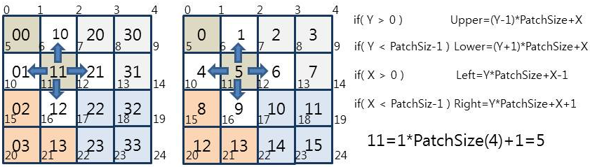

[ 그림 101-0 ] 레벨 단위의 노드 위치 및 고유한 노드 인덱스 지정

DWORD dwX = pNode->m\_dwPositionIndex[0];

DWORD dwY = pNode->m\_dwPositionIndex[1];

DWORD dwIndex = dwY \* pow(2.0f, (float)pNode->m\_dwDepth ) + dwX;

m\_LevelList[pNode->m\_dwDepth][dwIndex] = pNode;

이렇게 구한 노드의 인덱스는 m\_LevelList[노드의 깊이][ 노드 인덱스]에 저장되어 노드의 위치값을 사용하여 쉽게 해당 해당 노드의 주소 및 이웃 노드의 주소를 얻을 수 있게 된다. BuildTree()함수에 이 작업이 추가되어 있다.

bool TQuadTree::BuildTree( TNode\* pNode)

{

if(SubDivide(pNode))

{

for( int iNode = 0; iNode < pNode->m\_ChildList.size(); iNode++ )

{

DWORD dwIndex = pNode->m\_ChildList[iNode]->m\_dwPositionIndex[1] \*

pow(2.0f, (float)pNode->m\_ChildList[iNode]->m\_dwDepth ) +

pNode->m\_ChildList[iNode]->m\_dwPositionIndex[0];

m\_LevelList[pNode->m\_ChildList[iNode]->m\_dwDepth][dwIndex] = pNode->m\_ChildList[iNode];

BuildTree( pNode->m\_ChildList[iNode]);

}

}

return true;

}

쿼드트리에서 동일한 레벨(노드의 깊이)을 갖는 노드의 개수는 4진 트리이기 때문에 다음 공식으로 간단하게 얻을수 있다.

동일한 노드의 레벨(iLevel)을 갖는 노드의 개수 = pow( 4.0f, iLevel);

이렇게 얻는 노드의 개수는 InitLOD() 함수에서 미리 할당되어 노드의 고유한 인덱스가 지정되면 저장될 수 있도록 한다.

void TMapLOD::InitLOD( TNode\* pRootNode, int iMaxDepth )

{

m\_LevelList.resize(iMaxDepth+1);

for( int iLevel = 1; iLevel < iMaxDepth+1; iLevel++ )

{

m\_LevelList[iLevel].resize( pow(4.0f, iLevel ) );

}

m\_LevelList[0].push\_back( pRootNode );

}

#### 4)직접 이웃 노드 얻기

이렇게 모든 노드가 깊이값 및 고유한 인덱스를 갖고 m\_LevelList;에 저장되어 있게 되면 각 노드의 위치값을 사용하여 직접 이웃 노드를 얻을 수 있게 된다. 이 작업이 FindNeighborNode()함수에 구현 되어 있다. 이전 장의 함수 전체를 수정하였다.

앞에서 다룬 노드의 고유한 인덱스 계산방법으로 pNode의 4방향 이웃노드를 얻을 때 고려 해야 할 것은 모든 노드가 4방향의 이웃노드들을 갖고 있는 것은 아니라는 것이다. 테두리에 위치한 노드들은 이웃노드들 중에 몇 개가 존재하지 않을 수 있다. 이 작업을 앞장에서는 모든 레벨이 있는 리스트를 순회하여 찾는 인덱스가 없을 때 결정하였지만 이 장에서는 노드의 위치값을 통하여 쉽게 이웃노드의 존재 유무를 알 수 있게 된다.

먼저 이웃노드 4개를 할당하고 pNode의 깊이에 해당하는 노드(패치)의 가로 및 세로의 개수를 얻는다. 이후 노드의 위치를 비교하게 된다. 다음은 각 방향으로 이웃 노드가 존재하지 않는 경우이다.

if( 노드의 X 위치 <= 0 ) 왼쪽 이웃 노드가 존재하지 않는다.

if( 노드의 Y 위치 <= 0 ) 상단 이웃 노드가 존재하지 않는다.

if( 노드의 X 위치 >= 가로 패치의 개수 ) 오른쪽 이웃 노드가 존재하지 않는다.

if( 노드의 Y 위치 >= 세로 패치의 개수 ) 하단 이웃 노드가 존재하지 않는다.

각 조건에 만족하지 않는다면 해당 방향의 이웃 노드가 존재한다는 것이다. [ 그림 83-1 ]는 PatchCount=4인 경우로써 왼쪽 그림에서 노드 위치(x=1,y=1)은 5번 노드가 되며 m\_LevelList[ 노드의 깊이][5]가 주소값이 된다. 마찬가지로 상단 이웃노드(1번), 하단 이웃노드(9번), 왼쪽 이웃노드(4번), 오른쪽 이웃노드(6번)가 된다.

상단 이웃 노드 x, y-1 =>1,0 = 0 \* 4 + 1=1;

하단 이웃 노드 x, y+1 =>1,2 = 2 \* 4 + 1=9;

왼쪽 이웃 노드 x-1, y =>0,1 = 1 \* 4 + 0=4;

상단 이웃 노드 x+1, y =>2,1 = 1 \* 4 + 2=6;

void TQuadTreeIndex::FindNeighborNode(TNode\* pNode )

{

pNode->m\_NeghborList.resize(4);

DWORD dwNumPatchCount = pow( 2.0f, (float)pNode->m\_dwDepth );

DWORD dwNeighborCol, dwNeighborRow;

if( pNode->m\_dwPositionIndex[1] > 0) // 상

{

dwNeighborCol = pNode->m\_dwPositionIndex[0];

dwNeighborRow = ( pNode->m\_dwPositionIndex[1]-1 ) \* dwNumPatchCount;

pNode->m\_NeghborList[0] = m\_LevelList[pNode->m\_dwDepth][dwNeighborRow+dwNeighborCol];

}

if( pNode->m\_dwPositionIndex[1] < dwNumPatchCount-1 ) // 하

{

dwNeighborCol = pNode->m\_dwPositionIndex[0];

dwNeighborRow = ( pNode->m\_dwPositionIndex[1]+1 ) \* dwNumPatchCount;

pNode->m\_NeghborList[1] = m\_LevelList[pNode->m\_dwDepth][dwNeighborRow+dwNeighborCol];

}

if( pNode->m\_dwPositionIndex[0] > 0 ) // 좌

{

dwNeighborCol = pNode->m\_dwPositionIndex[0]-1;

dwNeighborRow = pNode->m\_dwPositionIndex[1] \* dwNumPatchCount;

pNode->m\_NeghborList[2] = m\_LevelList[pNode->m\_dwDepth][dwNeighborRow+dwNeighborCol];

}

if( pNode->m\_dwPositionIndex[0] < dwNumPatchCount-1 ) // 우

{

dwNeighborCol = pNode->m\_dwPositionIndex[0]+1;

dwNeighborRow = pNode->m\_dwPositionIndex[1] \* dwNumPatchCount;

pNode->m\_NeghborList[3] = m\_LevelList[pNode->m\_dwDepth][dwNeighborRow+dwNeighborCol];

}

}

**2,LOD 인덱스 버퍼 및 노드 정점 버퍼 생성**

#### 1)LOD 레벨 인덱스 버퍼

이전 장에서는 프레임 마다 인덱스 버퍼를 갱신하여 LOD를 적용하였었다. 이 방법은 실시간 계산량이 많기 때문에 부담이었다. 이번에는 패치의 LOD 경우의 수를 모두 인덱스 버퍼를 생성해 두고 인덱스 버퍼의 교체를 통하여 구현할 것이다. 이방법은 인덱스 버퍼의 초기 생성에 필요한 메모리가 많이 소모되기는 하지만 실시간 계산량이 적다는 장점이 있다. 보통 지형에 LOD를 적용시킬 경우에 많이 사용하는 방법이다. 단, 지형 전체를 담고 있는 정점 버퍼 1개 만을 사용할 수가 없기 때문에 각 패치는 정점 버퍼를 개별적으로 갖고 있어야 한다.

#### 2)패치 단위의 16개 조합

이번 장에서는 균열 방지를 위한 패치 타입(16개)를 십자형 인덱스 구조를 사용할 것이다. 이는 최소 패치 단위의 가로 및 세로 정점 개수를 3개(LOD 레벨=1)로 사용한 다는 것이다.

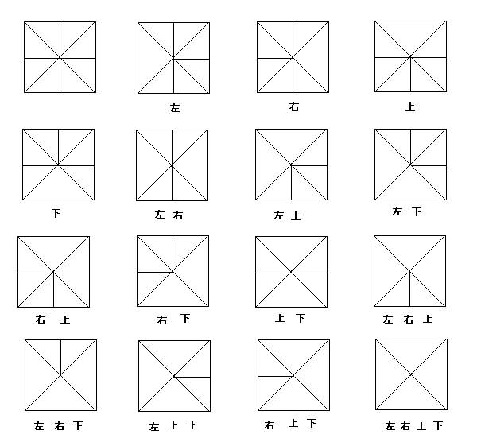

[ 그림 101-1 ] 2\*2셀 단위의 십자형 인덱스 구조들

십자형 인덱스 구조는 패치가 0번 구조에서 균열이 있는 방향의 삼각형을 2등분하는 단순한 구조이다. 16개의 인덱스 구조는 class TStaricData;구조를 사용하며 1개의 인덱스 버퍼를 갖고 있다. 패치의 LOD 레벨 개수 만큼 생성되어야 하기 때문에 전체 정적인 인덱스 버퍼는 다음과 같다.

전체 인덱스 버퍼의 개수 = ( 패치의 LOD 레벨 + 1 ) \* 16;

(패치의 LOD 레벨+1)에서 +1을 한 것은 패치의 LOD 레벨(m\_iPatchLodCount)이 4일 경우에 버퍼가 5(0~4)개 만들어져야 하기 때문이다. 그러나 십자형 인덱스를 사용하는 경우에는 최소 정점의 단위가 3개 이상 이여야 하므로 0번 LOD 레벨은 십자형 인덱스 구조로는 담을 수 없다. 0번 레벨은 직접 높이맵 형태의 인덱스 사용하여 별도로 저장할 것이다.

class TStaticData

{

public:

DWORD dwLevel;

vector<DWORD\_VECTOR> IndexList;

vector<TDxBuffer> IndexBufferList;

public:

TStaticData();

~TStaticData();

};

class TQuadTreeIndex;에 정적 LOD 버퍼를 저장할 stl::vector 리스트(m\_pdwLodIndexArray)를 선언해 두었다. 이 변수는 다음과 같이 초기에 할당되어 사용된다.

class TQuadTreeIndex : public TQuadTree

{

public:

vector<TStaticData\*> m\_pdwLodIndexArray;

m\_pdwLodIndexArray.reserve(m\_iPatchLodCount+1);

#### 3)LOD-0 레벨 생성

LOD 0 레벨은 최상위 퀄리티를 갖고 있기 때문에 이웃 노드들의 균열이 발생하지 않는다. 그렇기 때문에 균열을메꾸기 위한 16 타입이 존재하지 않으며 패치에 들어 있는 모든 정점 인덱스를 사용하여 1개의 버퍼만을 생성한다.

pStaticData->dwLevel = 0; // 패치의 LOD 레벨

pStaticData->IndexList.resize(1); // 버퍼의 개수( 균열 방지 셋이 없어도 된다.

버퍼의 생성방법은 높이맵을 구축할 때와 같은 방법으로 정점 인덱스를 생성한다.

TStaticData\* pStaticData = NULL;

SAFE\_NEW( pStaticData, TStaticData );

pStaticData->dwLevel = 0;

pStaticData->IndexList.resize(1);

for( DWORD dwRow = 0; dwRow < iSize; dwRow++ )

{

for( DWORD dwCol = 0; dwCol < iSize; dwCol++ )

{

DWORD dwNextRow = dwRow+1;

DWORD dwNextCol = dwCol+1;

pStaticData->IndexList[0].push\_back( dwRow \* (iSize+1) + dwCol);

pStaticData->IndexList[0].push\_back( dwRow \* (iSize+1) + dwNextCol);

pStaticData->IndexList[0].push\_back( dwNextRow \* (iSize+1) + dwCol);

pStaticData->IndexList[0].push\_back( dwNextRow \* (iSize+1) + dwCol);

pStaticData->IndexList[0].push\_back( dwRow \* (iSize+1) + dwNextCol);

pStaticData->IndexList[0].push\_back( dwNextRow \* (iSize+1) + dwNextCol);

}

}

m\_pdwLodIndexArray.push\_back( pStaticData );

CreateIndexBuffer( pStaticData );

LOD 0번 레벨을 구축하였으면 m\_pdwLodIndexArray[0]에 추가하고 CreateIndexBuffer()함수를 사용하여 DX인덱스 버퍼를 생성한다. 아래의 코드는 0번 레벨을 제외한 다른 모든 레벨의 버퍼를 구축하는 것이며 주의 해야 할 것은 for문이 0부터 시작한다는 것이다. 앞에서 0번 레벨은 별도로 버퍼를 구축하였기 때문에 다시 중복되어 버퍼를 생성하면 않된다는 것이다. 십자형 구조에서는 최소 정점 3개의 간격이 있어야 구축되기 때문이다. 패치의 0번 레벨 버퍼를 생성할 수 없다.

pStaticData->dwLevel = dwLevel+1; // 패치의 LOD 레벨

pStaticData->IndexList.resize(16); // 버퍼의 개수( 균열 방지 셋이 있어야 한다.

그래서 0번부터 시작하지만 pStaticData->dwLevel=dwLever+1; 로 저장하였다. 또한 0번 레벨을 제외한 모든 레벨은 항상 16개의 균열 방지셋이 만들어져야 한다. [ 그림 81-1 ]은 m\_iPatchLodCount=3; 일 경우에 LOD 버퍼가 만들어 지는 과정을 보여 주는 것이며 그림에서 보는 각 레벨들은 16개 균열 방지셋이 [ 그림 101-2 ]처럼 별도로 생성되야 한다.

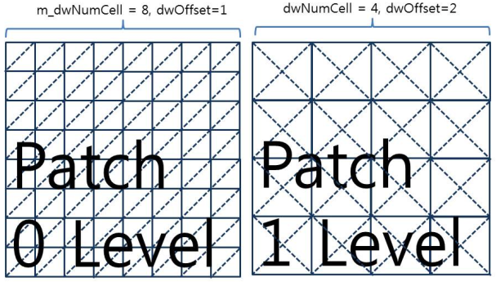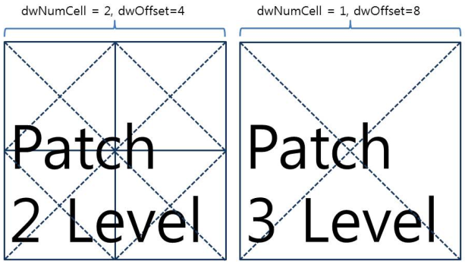

[ 그림 101-2 ] LOD 레벨 인덱스 구성

// 레벨1부터~ m\_iPatchLodCount+1

for( DWORD dwLevel=0; dwLevel < m\_iPatchLodCount; dwLevel++ )

{

// 최소 패치의 크기가( 0 - 1 - 2 ) 정점3개이기 때문에 레벨=0 일 경우 오프셋=2 이어야한다.

DWORD dwOffset= pow( 2.0f, float(dwLevel)+1);

DWORD dwNumCell = m\_iNumCell /dwOffset;

TStaticData\* pStaticData = NULL;

SAFE\_NEW( pStaticData, TStaticData );

pStaticData->dwLevel = dwLevel+1;

pStaticData->IndexList.resize(16);

for( int iData=0; iData < 16; iData++ )

{

DWORD dwIndexCounter = GetIndexCounter(iData, dwNumCell);

pStaticData->IndexList[iData].resize( dwIndexCounter );

각각의 16개의 균열 방지 셋은 해당 셋에 사용하는 인덱스 개수를 GetIndexCounter()를 통해서 얻고 각 셋 단위로버퍼를 체우게 된다.

총 인덱스 개수= ( ( 셀 개수\* 셀 개수 \* 4 ) + ( 셀 개수 \* dwLevelCount ) ) \* 3;

( dwLevelCount는 8,4,2,1 각 방향으로 균열이 있으면 1 증가됨. )

GetIndexCounter 함수의 첫 번째 인자값은 0~ 15(균열 방지 셋 16개)가 호출되며 이 값이 15(이진수 :1111)일 경우는 8, 4,2,1 의 숫자와 비트 논리합이 모든 참이기 때문에 dwLevelCount=4가 된다. 이외의 0~14도 같은 방식으로 비트 논리합되고 그 결과에 따라 dwLevelCount가 1씩 증가된다.

DWORD TQuadTreeIndex::GetIndexCounter( DWORD dwData, DWORD dwNumCell )

{

DWORD dwNumFaces = (dwNumCell \* dwNumCell \*4 );

DWORD dwLevelCount = 0;

if( dwData & 8 ) dwLevelCount ++;

if( dwData & 4 ) dwLevelCount ++;

if( dwData & 2 ) dwLevelCount ++;

if( dwData & 1 ) dwLevelCount ++;

dwNumFaces = ( dwNumFaces + (dwNumCell \* dwLevelCount) );

return dwNumFaces\*3;

}

이 장에서 사용하는 십자형 균열 방지 구조는 셀 단위로 균열을 메꾸는 방향에 있는 페이스를 2등분하게 된다. 그러나 이전 장과 마찬가지로 패치의 테두리에 위치한 셀들만 분할되며 내부에 있는 셀들은 십자형 구조를 유지한다. 결과적으로 테두리에 위치한 셀들만 해당되며 (균열 방지 방향 개수\*패치 LOD 레벨의 셀 개수)만큼 페이스가 분할되어 추가되게 된다. 만약 가로 및 세로의 셀의 개수가 다르다면 다음 처럼 페이스 개수가 계산되고 3(각 페이스 정점)이 곱해 지면 총인덱스 개수를 얻을 수 있다.

총 인덱스 개수 = ( 가로 셀 개수\* 세로 셀 개수 \* 4 +

가로 셀 개수\*( 상단 방향 균열 + 하단 방향 균열) +

세로 셀 개수\*( 왼쪽 방향 균열 + 오른쪽 방향 균열 ) \* 3;

( 상단, 하단, 왼쪽, 오른쪽 방향 균열은 1 혹은 0이 사용됨 )

for( DWORD dwRow = 0; dwRow < iMaxCells; dwRow+=dwOffset )

{

for( DWORD dwCol = 0; dwCol < iMaxCells; dwCol+=dwOffset )

{

DWORD dwTL = dwRow \* (iMaxCells+1) + dwCol;

DWORD dwTR = dwTL + dwOffset;

DWORD dwBL = dwOffset \* (iMaxCells+1) + dwTL;

DWORD dwBR = dwBL + dwOffset;

DWORD dwCP = (dwTL + dwBR ) / 2;

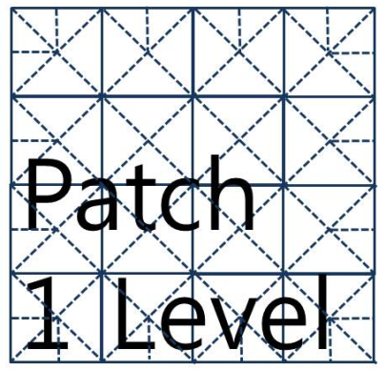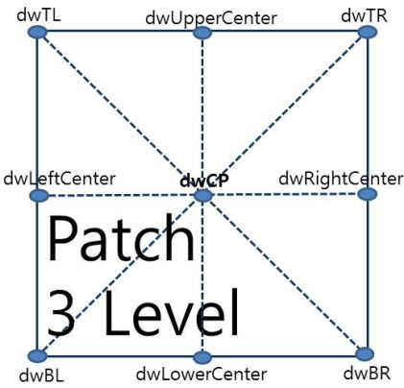

[ 그림 101-3 ] 균열 방향으로 삼각형 분할

테두리에 위치한 셀은 다음과 같이 단순 비교를 통하여 판단할 수 있다. iData==0 일 경우는 모든 방향으로 균열이 없을 때이며 1개의 셀 단위로 4개의 삼각형(십자형) 인덱스만 구축하면 된다.

if( iData != 0 && ( dwRow == 0 || dwRow == ( (dwNumCell-1)\*dwOffset) ||

dwCol == 0 || dwCol == ( (dwNumCell-1)\*dwOffset) ) )

{

if( ( iData & 1) && dwRow == 0 ) {상단 삼각형 균열 방지해야 함. }

else { 상단 균열이 없다. }

if( (iData & 2 ) && ( dwCol == (dwNumCell-1)\*dwOffset ) ) {오른쪽 삼각형 균열 방지해야 함.}

else { 오른쪽 균열이 없다.}

if( ( iData & 4 ) && ( dwRow == (dwNumCell-1)\*dwOffset )) {하단 삼각형 균열 방지해야 함.}

else { 하단 균열이 없다. }

if( ( iData & 8 ) && ( dwCol == 0 ) ) {왼쪽 삼각형 균열 방지해야 함. }

else { 왼쪽 균열이 없다.}

}

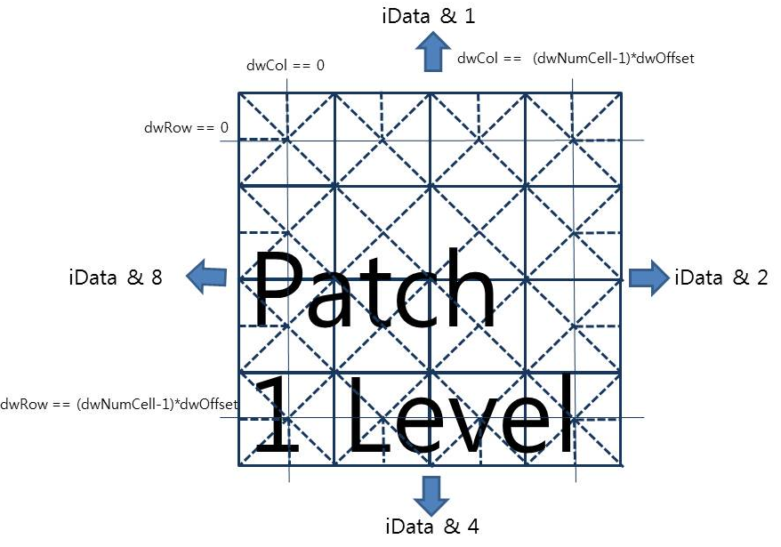

[ 그림 101-4 ] 이웃 노드와의 LOD 레벨 차이로 인한 균열 방지

앞에서 설명한 과정을 거쳐 만들어진 각 패치의 LOD 레벨 버퍼(버퍼당 16개 균열 셀)들은 DX 인덱스 버퍼를 생성하고 카메라의 위치에 따른 LOD 레벨에 맞쳐서 해당 버퍼를 사용하기만 하면 LOD가 적용된다.

HRESULT TQuadTreeIndex::CreateIndexBuffer( TStaticData\* pData )

{

HRESULT hr;

pData->IndexBufferList.resize(pData->IndexList.size());

for( int iData=0; iData < pData->IndexList.size(); iData++ )

{

if( pData->IndexList[iData].size() <= 0 ) break;

// 정점 인덱스 버퍼 생성

if( FAILED( hr = pData->IndexBufferList[iData].Create( m\_pd3dDevice, sizeof( DWORD),

pData->IndexList[iData].size(),&pData->IndexList[iData].at(0), D3D10\_BIND\_INDEX\_BUFFER) ))

{

return hr;

}

}

return S\_OK;

}

또한 정점 버퍼는 쿼드트리를 구축시 각 노드의 생성 가능 여부를 판단하는 SubDivide( TNode\*)에서 리프노드로 판정되었을 때 CreateVertexList(pNode)가 호출되어 생성된다. 정점 버퍼는 모든 패치에 1개씩 만들어 지며 인덱스 버퍼는 모든 패치에 공용으로 사용되는 LOD 레벨 버퍼 1개가 만들어 진다. 각 LOD 버퍼는 균열 방지 셋 16개 생성 되어 있다. 만약 m\_iPatchLodCount=3 이라면 전체 LOD 레벨 버퍼 수=4개 만들어 지며 균열 방지 셋을 포함한 전체 인덱스 버퍼 수=49개( 0번 LOD레벨 1개 + 16\*3개)가 생성된다.

HRESULT TQuadTreeIndex::CreateVertexBuffer(TNode\* pNode, DWORD dwCount, P3NCT2\_VERTEX\* pvHeightMap)

{

HRESULT hr;

// 정점 버퍼 생성

if( FAILED( hr = pNode->m\_BufferVB.Create( m\_pd3dDevice, sizeof( P3NCT2\_VERTEX), dwCount,

pvHeightMap, D3D11\_BIND\_VERTEX\_BUFFER) ))

{

return hr;

}

return hr;

}

다음의 ComputeStaticLodIndex( int iMaxCells )가 각 LOD 레벨 단위로 균열 방지 셋을 구축하는 함수이다.

bool TQuadTreeIndex::ComputeStaticLodIndex( int iMaxCells )

{

m\_pdwLodIndexArray.reserve(m\_iPatchLodCount+1);

// 레벨0

TStaticData\* pStaticData = NULL;

SAFE\_NEW( pStaticData, TStaticData );

pStaticData->dwLevel = 0;

pStaticData->IndexList.resize(1);

for( DWORD dwRow = 0; dwRow < iMaxCells; dwRow++ )

{

for( DWORD dwCol = 0; dwCol < iMaxCells; dwCol++ )

{

//0 1 4

//2 3 5

DWORD dwNextRow = dwRow+1;

DWORD dwNextCol = dwCol+1;

pStaticData->IndexList[0].push\_back( dwRow \* (iMaxCells+1) + dwCol);

pStaticData->IndexList[0].push\_back( dwRow \* (iMaxCells+1) + dwNextCol);

pStaticData->IndexList[0].push\_back( dwNextRow \* (iMaxCells+1) + dwCol);

pStaticData->IndexList[0].push\_back( dwNextRow \* (iMaxCells+1) + dwCol);

pStaticData->IndexList[0].push\_back( dwRow \* (iMaxCells+1) + dwNextCol);

pStaticData->IndexList[0].push\_back( dwNextRow \* (iMaxCells+1) + dwNextCol);

}

}

m\_pdwLodIndexArray.push\_back( pStaticData );

CreateIndexBuffer( pStaticData );

// 레벨1부터~ m\_iPatchLodCount

for( DWORD dwLevel=0; dwLevel < m\_iPatchLodCount; dwLevel++ )

{

// 최소패치의크기가( 0 - 1 - 2 ) 정점3개이기때문에레벨=0 일경우오프셋=2이어야한다.

DWORD dwOffset= pow( 2.0f, float(dwLevel)+1);

DWORD dwNumCell = ( iMaxCells/dwOffset );

TStaticData\* pStaticData = NULL;

SAFE\_NEW( pStaticData, TStaticData );

pStaticData->dwLevel = dwLevel+1;

pStaticData->IndexList.resize(16);

for( int iData=0; iData < 16; iData++ )

{

DWORD dwIndexCounter = GetIndexCounter(iData, dwNumCell);

pStaticData->IndexList[iData].resize( dwIndexCounter );

int iIndex = 0;

for( DWORD dwRow = 0; dwRow < iMaxCells; dwRow+=dwOffset )

{

for( DWORD dwCol = 0; dwCol < iMaxCells; dwCol+=dwOffset )

{

DWORD dwTL = dwRow \* (iMaxCells+1) + dwCol;

DWORD dwTR = dwTL + dwOffset;

DWORD dwBL = dwOffset \* (iMaxCells+1) + dwTL;

DWORD dwBR = dwBL + dwOffset;

DWORD dwCP = (dwTL + dwBR ) / 2;

**if( iData != 0 && // 0 번 버퍼(모든 방향 균열 없음)가 아닐 경우에만**

**(dwRow == 0 || // 1 행**

**dwRow == ( (dwNumCell-1)\*dwOffset) || // 마지막 행**

**dwCol == 0 || // 1 열**

**dwCol == ( (dwNumCell-1)\*dwOffset) ) ) // 마지막 열**

{

**if( ( iData & 1) && dwRow == 0 )**

{

DWORD dwCenter = ( dwTL + dwTR ) / 2;

pStaticData->IndexList[iData][iIndex++]=dwCP;

pStaticData->IndexList[iData][iIndex++]=dwTL;

pStaticData->IndexList[iData][iIndex++]=dwCenter;

pStaticData->IndexList[iData][iIndex++]=dwCP;

pStaticData->IndexList[iData][iIndex++]=dwCenter;

pStaticData->IndexList[iData][iIndex++]=dwTR;

}

else

{

pStaticData->IndexList[iData][iIndex++]=dwCP;

pStaticData->IndexList[iData][iIndex++]=dwTL;

pStaticData->IndexList[iData][iIndex++]=dwTR;

}

**if( (iData & 2 ) && ( dwCol == (dwNumCell-1)\*dwOffset ) )**

{

DWORD dwCenter = ( dwTR + dwBR ) / 2;

pStaticData->IndexList[iData][iIndex++]=dwCP;

pStaticData->IndexList[iData][iIndex++]=dwTR;

pStaticData->IndexList[iData][iIndex++]=dwCenter;

pStaticData->IndexList[iData][iIndex++]=dwCP;

pStaticData->IndexList[iData][iIndex++]=dwCenter;

pStaticData->IndexList[iData][iIndex++]=dwBR;

}

else

{

pStaticData->IndexList[iData][iIndex++]=dwCP;

pStaticData->IndexList[iData][iIndex++]=dwTR;

pStaticData->IndexList[iData][iIndex++]=dwBR;

}

**if( ( iData & 4 ) && ( dwRow == (dwNumCell-1)\*dwOffset ))**

{

DWORD dwCenter = ( dwBR + dwBL ) / 2;

pStaticData->IndexList[iData][iIndex++]=dwCP;

pStaticData->IndexList[iData][iIndex++]=dwBR;

pStaticData->IndexList[iData][iIndex++]=dwCenter;

pStaticData->IndexList[iData][iIndex++]=dwCP;

pStaticData->IndexList[iData][iIndex++]=dwCenter;

pStaticData->IndexList[iData][iIndex++]=dwBL;

}

else

{

pStaticData->IndexList[iData][iIndex++]=dwCP;

pStaticData->IndexList[iData][iIndex++]=dwBR;

pStaticData->IndexList[iData][iIndex++]=dwBL;

}

**if( ( iData & 8 ) && ( dwCol == 0 ) )**

{

DWORD dwCenter = ( dwTL + dwBL ) / 2;

pStaticData->IndexList[iData][iIndex++]=dwCP;

pStaticData->IndexList[iData][iIndex++]=dwBL;

pStaticData->IndexList[iData][iIndex++]=dwCenter;

pStaticData->IndexList[iData][iIndex++]=dwCP;

pStaticData->IndexList[iData][iIndex++]=dwCenter;

pStaticData->IndexList[iData][iIndex++]=dwTL;

}

else

{

pStaticData->IndexList[iData][iIndex++]=dwCP;

pStaticData->IndexList[iData][iIndex++]=dwBL;

pStaticData->IndexList[iData][iIndex++]=dwTL;

}

}

else

{

pStaticData->IndexList[iData][iIndex++]=dwCP;

pStaticData->IndexList[iData][iIndex++]=dwTL;

pStaticData->IndexList[iData][iIndex++]=dwTR;

pStaticData->IndexList[iData][iIndex++]=dwCP;

pStaticData->IndexList[iData][iIndex++]=dwTR;

pStaticData->IndexList[iData][iIndex++]=dwBR;

pStaticData->IndexList[iData][iIndex++]=dwCP;

pStaticData->IndexList[iData][iIndex++]=dwBR;

pStaticData->IndexList[iData][iIndex++]=dwBL;

pStaticData->IndexList[iData][iIndex++]=dwCP;

pStaticData->IndexList[iData][iIndex++]=dwBL;

pStaticData->IndexList[iData][iIndex++]=dwTL;

}

}

}

}

CreateIndexBuffer( pStaticData );

m\_pdwLodIndexArray.push\_back( pStaticData );

}

return true;

}

**3,정적 LOD 버퍼 사용 랜더링**

실시간 카메라 위치와의 노드 거리를 비율적으로 계산한 pNode->m\_dwLodLevel에 해당하는 버퍼를 사용하여 인덱스 버퍼를 교체한다. 이때 각 이웃노드들과의 레벨 차이로 인한 균열을 메꾸기 위해 이웃 노들들 과의 차이값이 저장된 pNode->m\_dwLodType을 사용하여 균열방지 셋(16개)에 접근하게 된다.

정점 버퍼 = pNode->m\_BufferVB.m\_pBuffer

인덱스 버퍼 = m\_pdwLodIndexArray[pNode->LOD 레벨]->IndexBufferList[pNode-> LOD 타입].m\_pBuffer

이전 장에서는 1개의 정점 버퍼와 1개의 인덱스 버퍼를 사용하여 실시간 인덱스 버퍼를 갱신(CPU 부담이 가중)하였지만 이번 장에서는 모든 버퍼를 정적으로 생성해 두었기 때문에 실시간 인덱스 버퍼에 접근하여 갱신하지 않고 해당 인덱스 버퍼를 교체하게 된다. 이 방법이 실시간 계산하여 갱신하는 방법 보다는 조금 빠른 속도를 낸다는 장점이 있지만 많은 버퍼를 갖고 있어야 되고 패치 단위로 쪼개어 랜더링(GPU 부담 가중)해야 한다는 한다는 단점이 존재한다. 쿼드트리를 공간분할로 사용하는 필드 형태의 지형에서는 정적 버퍼를 교체하는 이번 장의 방법을 많이 사용한다.

bool TQuadTreeIndex::Render()

{

m\_pMap->m\_InputLayout.Apply( m\_pd3dDevice );

UINT stride = sizeof( P3NCT2\_VERTEX );

UINT offset = 0;

m\_pMap->m\_pShader->GetVariablePtr("g\_txDiffuse")->AsShaderResource()->SetResource(

I\_Texture.GetPtr(m\_pMap->m\_iTexIndex)->m\_pTextureRV );

//--------------------------------------------------------------------------------------

// 월드/ 뷰/ 투영행렬및컬러값을쉐이더로전달

//--------------------------------------------------------------------------------------

m\_pMap->m\_pShader->GetVariablePtr("g\_matWorld")->AsMatrix()->SetMatrix(

( float\* )&m\_pMap->m\_matWorld );

m\_pMap->m\_pShader->GetVariablePtr("g\_matView")->AsMatrix()->SetMatrix(

( float\* )&m\_pMap->m\_matView );

m\_pMap->m\_pShader->GetVariablePtr("g\_matProj")->AsMatrix()->SetMatrix(

( float\* )&m\_pMap->m\_matProj );

// Render a triangle

D3DX11\_TECHNIQUE\_DESC techDesc;

m\_pMap->m\_pTechniqueApply->GetDesc( &techDesc );

for( int iNode = 0; iNode < m\_DrawPatchNodeList.size(); iNode++ )

{

TNode\* pNode = m\_DrawPatchNodeList[iNode];

m\_pImmediateContext->IASetVertexBuffers( 0, 1, &pNode->m\_BufferVB.m\_pBuffer, &stride, &offset );

pImmediateContext->IASetIndexBuffer(m\_pdwLodIndexArray[pNode->m\_dwLodLevel]->IndexBufferList[

pNode->m\_dwLodType].m\_pBuffer, DXGI\_FORMAT\_R32\_UINT, 0 );

for( UINT p = 0; p < techDesc.Passes; ++p )

{

ID3DX11EffectPass\* pPass = m\_pMap->m\_pTechniqueApply->GetPassByIndex( p );

pPass->Apply( 0 , m\_pImmediateContext );

m\_pd3dDevice->DrawIndexed( m\_pdwLodIndexArray[pNode->m\_dwLodLevel]->IndexList[

pNode->m\_dwLodType].size(), 0, 0 );

}

}

return true;

}

제 102 장 BSP(Binary Space Partition)-1-

**1,BSP(Binary Space Partitioning)란?**

실내 지형의 공간분할 알고리즘으로 사용되는 BSP는 지형을 2진 분할하는 것으로 각 분할된 공간을 2진 트리로 관리하게 된다. BSP를 사용하게 되면 닫힌 공간 단위로 공간이 분할되며 4진 및 8진 트리와 다르게 일정한 공간으로 분할 되지는 않는다. (닫힌 공간이란 방 또는 강의실 단위 내지는 복도, 계단 등의 공간을 뜻한다. )

**BSP 분할 준비사항**

BSP분할을 실행하기 하기 전에 폴리곤 데이터가 리스트 형태로 존재해야 한다. 물론 리스트가 아닌 다른 방법으로 폴리곤 데이터에 접근 가능하다면 어떤 방법이든 상관없다. 일반적으로 폴리곤 데이터는 지형(오브젝트)를 구성하는 전체 페이스 리스트를 의미한다. 그러나 BSP의 분할은 지형의 골격을 페이스 리스트로 사용한다. 예를 들어 지형이 학교라고 할 때 건물의 외골격 구조의 페이스 리스트가 필요한 것이지 교실의 책상/의자/벽에 붙어 있는 시계/선풍기 등의 오브젝트와 치장 물(커튼/간판 등)등의 오브젝트는 제외된다. 이들의 오브젝트는 BSP가 분할된 이후에 각 분할 공간의 오브젝트 리스트에 추가되어 관리된다.

**2,BSP의 구조**

BSP는 공간을 2진 분할하기 위해서 분할 면(Splitter Polygon)을 사용한다. 분할 면은 전체 폴리곤 리스트중의 1개가 선택될 수도 있으며 임의의 면을 분할 면으로 선정하여 2진 분할에 사용할 수도 있다. 분할 면으로 양분된 각 노드들은 분할 면의 노말에 따라서 앞쪽 노드 및 뒤쪽 노드로 불리며 전체 폴리곤 리스트로부터 양분된 폴리곤 리스트를 갖게 된다. 아래의 [CODE 82-0]코드는 BSP 노드의 기본적인 구조가 된다. 2진 분할은 재귀적으로 반복되며 더 이상 분할 할 수 없는 노드를 리프 노드(Leaf Node)라 하고 리프 노드(LeafNode)는 보통 분할 면을 갖지 않게 된다. 이 장에서는 BSP의 기본적인 알고리즘을 다룰 것이기 때문에 오브젝트 리스트는 다루지 않을 것이다. 그럼 BSP구현에 필요한 기본 테크닉을 살펴보도록 하자.

class TNode

{

public:

DWORD m\_dwDepth;

DWORD m\_dwIndex;

BOOL m\_IsLeaf;

// 바운딩 박스

T\_BOX m\_tBox;

vector<DWORD> m\_CornerIndex; // 추가

// 노드의 코너 정점 인덱스 및 위치

vector<D3DXVECTOR3> m\_CornerList;

vector<TNode\*> m\_ChildList;

vector<TBaseObj\*> m\_ObjectList;

int iNumPolygon;

int iNumMtrl; // 리프노드상태인 경우 사용하는 총 텍스쳐의 갯수

vector<TDxBuffer\*> m\_pVBList;

vector<TDxBuffer\*> m\_pIBList;

vector<NodeMtrlInfo> m\_MtrlList;

TPolygon \*m\_pSplitter; // Splitter poly for this node

public:

TNode();

~TNode();

};

[ CODE 82-0 ] class TNode구조

#### 1)BSP 구현에 필요한 테크닉

* 2진 트리 구축 및 순회( 재귀호출 )
* 분할 면 선택
* 평면에 대한 정점/에지/삼각형/다른 평면과의 위치 관계 판정
* 직선과의 교점 판정
* 평면에 대한 폴리곤(삼각형)의 절단

**3,분할 면 선택**

BSP 분할의 기준이 되는 분할 면의 선택은 보통 폴리곤 리스트 중에서 선택되며 전체 지형을 균등하게 양 등분하는 최적의 평면을 의미한다. 다음 그림을 보도록 하자.

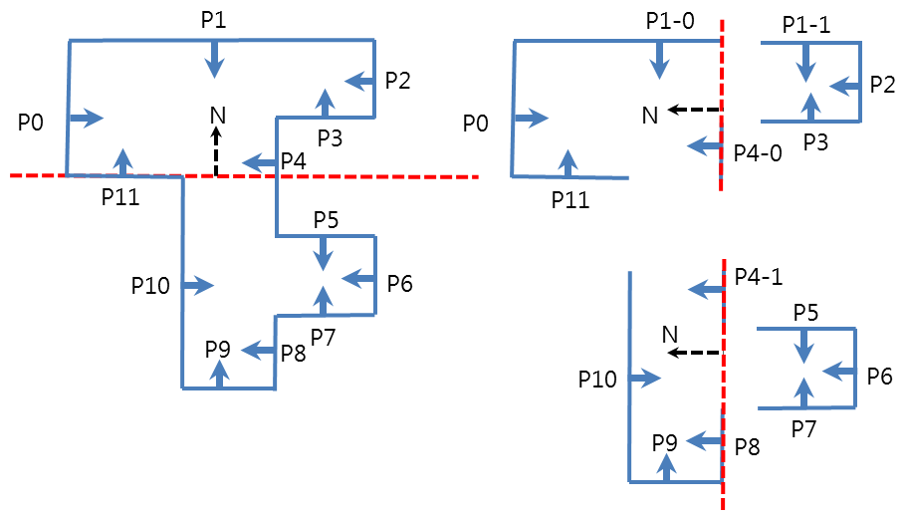

[ 그림 102-0 ] BSP 지형 분할 전개도

[ 그림 82-0 ]에서 점선 라인이 선택된 분할 면으로 왼쪽 그림은 전체 폴리곤 리스트중에서 P11평면을 최적의 분할 면으로 선택한 그림이며 오른쪽 상단 및 아래쪽의 그림은 분할 면 선택 이후에 단계적으로 반복하여 절단한 결과의 그림이다.

분할 면의 선택하는 방법은 전체 폴리곤 리스트의 각 폴리곤을 예비로 분할 면으로 선택하고 분할 면을 제외한 전체 폴리곤 리스트의 각 폴리곤들의 위치 판단을 통하여 앞 및 뒤쪽의 폴리곤 개수의 차이값으로 선택하게 된다. 예를 들어 P0 폴리곤이 분할 면일 경우는 모든 폴리곤들이 모두 앞쪽에 위치하고 있기 때문에 앞 폴리곤 개수(12), 뒤 폴리곤 개수(0)가 되어 차이값이 12가 된다. 같은 방법으로 전체 폴리곤들을 분할 면으로 선택하고 반복하여 앞 및 뒤 폴리곤 개수의 차이 값이 적은 것을 선택하면 균등하게 분할하는 최적의 분할 면이 된다. 그러나 P11 폴리곤이 분할 면이 될 때 P4폴리곤은 걸쳐 있기 때문에 절단 해야 하는 문제가 발생한다. 이때는 앞/뒤 폴리곤 리스트에서 분할 면(P4)를 삭제하고 절단된 두 개의 폴리곤을 추가(P4-0, P4-1))하면 된다.

이렇듯 폴리곤의 절단이 발생하기 때문에 추가적인 폴리곤이 생성되고 증가되는 단점을 갖고 있다. 그렇기 때문에 분할 면의 선택에 주의해야 한다. 분할 면도 폴리곤 리스트에 추가되어야 하기 때문에 분할 면의 노말 방향(앞쪽) 폴리곤 리스트에 추가해야 한다. 또한 1번 분할 면으로 선택된 폴리곤은 다시 분할 면으로 선택될 수 없도록 해야 한다. 그렇지 않으면 무한 반복되는 문제가 발생하게 된다. 보통 많이 사용하는 최적의 분할 면(BestSplitterPoly) 선택 계산은 분할 면 앞 폴리곤 개수(numFront)와 분할 면 뒤 폴리곤 개수(numBack)의 차이값에 임의의 실수(n)를 곱한 절단 되야할 폴리곤의 개수(iNumSplitPoly)를 더하여 계산한다. 이때 걸쳐 져 있는 분할 면의 개수에 곱해지는 실수 값(n)에 따라 폴리곤의 분할이 달라진다. 보통 n=4값을 사용하지만 폴리곤의 절단을 최소로 하고자 할 때는 최대 폴리곤 개수안에서 큰 값을 사용한다.

BestSplitterPoly = abs(numFront - numBack) + ( iNumSplitPoly \* n );

[ 수식 82-0 ] 최적의 분할 면 선택 계산 공식

[ 그림 82-0 ]의 왼쪽 그림처럼 P11이 분할 면이기 때문에 P4평면은 분할 면에 위해서 P4-0과 P4-1 평면으로 절단되었다. P11 분할 면 앞쪽과 뒷쪽의 평면 리스트는 다음과 같게 된다.

|  |  |
| --- | --- |
| Front Polygon List | P0, P1, P2, P3, P4-0, P11 |
| Back Polygon List | P4-1, P5, P6, P7, P8, P9, P10 |

[ 표 102-0 ] P11 평면(분할 면)으로 분할

이렇게 분할된 폴리곤 리스트는 다시 해당 리스트 중에서 분할 면을 선택하여 재귀적으로 분할된다. 이 과정이 [ 그림 102-0 ]오른쪽 상단 및 하단 그림이다. 먼저 앞쪽 폴리곤 리스트에서 P4-0 평면이 분할 면으로 선택된다. 이 경우도 P1 평면은 분할 면(P4-0)이 가로지르게 되어 절단된다.

|  |  |
| --- | --- |
| Front Polygon List | P0, P1-0, P4-0, P11 |
| Back Polygon List | P1-1, P2, P3 |

[ 표 102-1 ] P4-0 평면(분할 면)으로 분할

TPolygon\* TBspTree::SelectBestSplitter( TPolygon\* pPolyList )

{

TPolygon\* pSelectedPoly= NULL;

TPolygon\* m\_pSplitter= NULL;

int iBestScore = 100000;

int iNumFront, iNumBack, iNumSplitter, iNumOnPlane;

iNumFront=iNumBack=iNumSplitter=iNumOnPlane = 0;

int iScore = 0;

for( TPolygon\* pSplitterPoly = pPolyList; pSplitterPoly ; pSplitterPoly = pSplitterPoly->pNext )

{

iNumFront = iNumBack = iNumSplitter = 0;

if( !pSplitterPoly->bBeenUsedAsSplitter )

{

for( TPolygon\* pCurrentPoly = pPolyList;pCurrentPoly ; pCurrentPoly = pCurrentPoly->pNext )

{

if( ( pSplitterPoly != pCurrentPoly ))

{

switch( ClassifyPoly( pSplitterPoly, pCurrentPoly ) )

{

case P\_ONPLANE: iNumOnPlane++; break;

case P\_FRONT: iNumFront++; break;

case P\_BACK: iNumBack++; ;break;

case P\_SPANNING: iNumSplitter++; break;

}

}

}

iScore= abs( iNumFront - iNumBack ) + (iNumSplitter\*2);

if( iScore < iBestScore )

{

iBestScore = iScore;

pSelectedPoly = pSplitterPoly;

}

}

}

if( pSelectedPoly )

{

pSelectedPoly->bBeenUsedAsSplitter = true;

SAFE\_NEW\_CLEAR( m\_pSplitter, TPolygon );

SAFE\_NEW\_ARRAY\_CLEAR( m\_pSplitter->pVertexList, PNCT\_VERTEX,

pSelectedPoly->iNumVertices );

memcpy( m\_pSplitter->pVertexList, pSelectedPoly->pVertexList,

sizeof(PNCT\_VERTEX) \* pSelectedPoly->iNumVertices);

SAFE\_NEW\_ARRAY\_CLEAR( m\_pSplitter->pIndices, DWORD, pSelectedPoly->iNumIndices );

memcpy( m\_pSplitter->pIndices, pSelectedPoly->pIndices,

sizeof(DWORD)\*pSelectedPoly->iNumIndices);

m\_pSplitter->bBeenUsedAsSplitter = pSelectedPoly->bBeenUsedAsSplitter;

m\_pSplitter->iNumIndices = pSelectedPoly->iNumIndices;

m\_pSplitter->iNumVertices = pSelectedPoly->iNumVertices;

m\_pSplitter->iTexIndex = pSelectedPoly->iTexIndex;

m\_pSplitter->vNormal = pSelectedPoly->vNormal;

m\_pSplitter->pNext = NULL;

}

return m\_pSplitter;

}

#### 1)리프 노드(LeafNode)의 결정

P4-0 평면으로 분할한 앞 및 뒤의 폴리곤 리스트를 보면 리스트 중에서 어떤 평면이 분할 면으로 선택되어도 뒤쪽의 폴리곤이 존재하지 않게 된다. 이 경우는 더 이상 폴리곤 리스트를 분할하여도 같은 결과가 되기 때문에 분할하지 않는다. 이를 리프 노드(Leaf Node)라고 하며 보통 2진 트리의 최하위 노드가 된다.

마찬가지로 P4평면이 분할 면이 되었을 때 뒤쪽 폴리곤 리스트([그림 102-1]오른쪽 하단 그림 참조)에서도 P4-1 혹은 P8 평면이 분할 면이 된 이후 앞/뒤쪽의 폴리곤 리스트도 더 이상 분할 할 수 없는 리프 노드(LeafNode)가 된다.

|  |  |
| --- | --- |
| Front Polygon List | P4-1, P8, P9, P10 |
| Back Polygon List | P6, P6, P7 |

[표 102-2] P4-1 혹은 P8 평면(분할 면)으로 분할

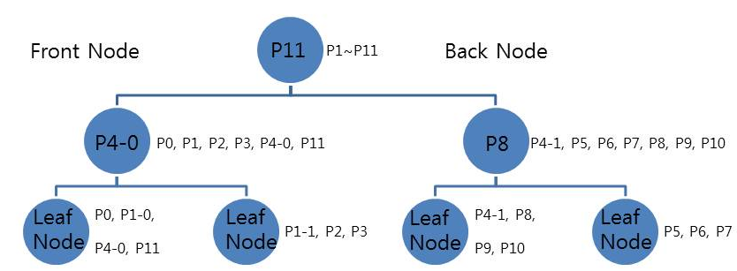

[ 그림 102-1 ] 2진 트리 구축

#### 2)평면에 대한 한 점의 위치관계 판정

한 점이 임의의 평면에 대한 위치관계는 평면방정식을 알 수 있다. 평면방정식은 평면의 노말 벡터와 임의의 점을 대입하여 그 결과값에 따라서 평면 위에 존재하는지 평면 앞 혹은 평면 뒤에 위치하는 가를 판단할 수 있다는 것이다. 한 점이 평면 위에 위치 한다는 것은 평면 방정식에 그 점을 대입 할 때 그 결과값이 0이 된다는 것이다. 이를 통하여 평면 위의 점 임을 확인할 수 있게 된다. 또한 그 결과값의 부호에 따라서 평면 앞 및 뒤에 위치 하는지도 같이 판단할 수 있게 된다.

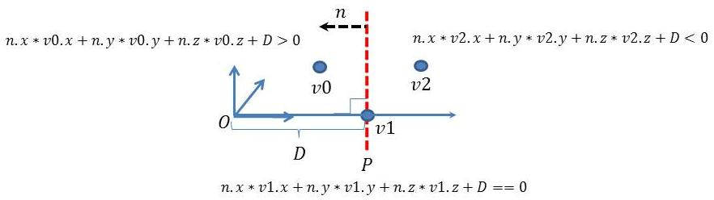

[그림 102-2] 평면 방정식을 사용한 한 점의 위치 판정

[그림 102-2]처럼 평면 방정식으로부터 한 점의 위치를 판단할 경우에는 해당 평면(P={-1.0f, 0.0f, 0.0f, 10.0f})에 대한 평면 방정식(A,B,C,D)값을 계산해 두고 임의의 점(x,y,z)의 위치를 판단하게 된다. A,B,C는 평면 노말 벡터 n={-1.0f, 0.0f, 0.0f }를 정규화한 nX,nY,nZ값이며 D(10.0f)는 원점으로부터 평면(P)까지의 거리이다.

V0(6.0f, 5.0f, 0.0f) => -1.0f \* 6.0f + 0.0f \* 5.0f + 0.0f \* 0.0f + 10.0f = 17.0f;

V1(10.0f, 0.0f, 0.0f) => -1.0f \* 10.0f + 0.0f \* 0.0f + 0.0f \* 0.0f + 10.0f = 0.0f;

V2(14.0f, 5.0f, 0.0f) => -1.0f \* 14.0f + 0.0f \* 5.0f + 0.0f \* 0.0f + 10.0f = -4.0f;

V1은 평면 방정식에 대입하면 결과값(0.0f)이기 때문에 평면(P) 위에 위치한 점이라 판정할 수 있고 V0은 결과값(17.0f)이 0 보다 큰 값이기 때문에 평면의 앞에 위치한 점, V2는 결과값(-4.0f)이 0 보다 작은 값이기 때문에 평면(P)의 뒤에 위치한 점이라는 것을 알 수 있게 된다. 평면 방정식을 벡터로 표현하게 되면 임의의 한 점을 위치벡터(정점)로 표현하게 되고 이는 항상 원점을 시점으로 하는 한 점(v0,v1,v2)을 잇는 벡터()가 된다. 또한 평면 방정식의 D값은 벡터의 내적 공식과 동일하기 때문에 간단히 벡터의 내적으로 표현할 수 있다. (=평면 노말 벡터)

,

평면방정식은 원점을 기준으로 평면 및 정점을 나타내어 위치를 판단하기 위해서 반드시 원점으로부터 떨어진 거리(D)값이 있어야 한다. 그러나 정점의 위치를 원점으로 하여 판단하게 되면 간단하게 벡터의 내적만으로 위치를 판단할 수 있게 된다. 이는 [그림 82-3]처럼 평면의 노말 벡터()와 평면 위에 위치하는 정점()을 잇는 방향벡터()의 내적한 값의 부호만으로 위치를 판단한다는 것이다. 임의의 정점이 원점이 되었기 때문에 내적값이 한 정점으로 부터 떨어진 평면까지의 거리가 되기 때문이다. 주의 해야 할 것은 이기 때문에 결과값의 부호를 바꾸어 판단해야 한다.

**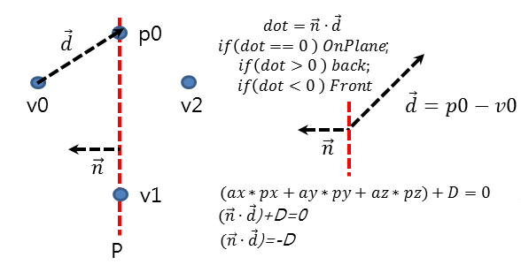**

[그림 102-3] 평면에 대한 한 점의 위치 판정

enum T\_POSITION

{

P\_BACK = 0, // 분할 평면의 뒤에 위치한다.

P\_FRONT, // 분할 평면의 앞에 위치한다.

P\_ONPLANE, // 분할 평면 위에 위치한다.

P\_SPANNING // 분할 평면에 걸쳐 있다.

};

T\_POSITION TBspTree::ClassifyPoint( TPolygon\* pPlane, D3DXVECTOR3\* pPos )

{

D3DXVECTOR3 \*vec1 = (D3DXVECTOR3\*)&pPlane->pVertexList[0];

D3DXVECTOR3 vDirection = (\*vec1) - (\*pPos );

float fResult;

fResult = D3DXVec3Dot( &vDirection, &pPlane->vNormal );

if( fResult < 0.0f )

{

return P\_FRONT;

}

if( fResult > 0.0f )

{

return P\_BACK;

}

return P\_ONPLANE;

}

[ CODE 097-22 ] T\_POSITION TBspTree::ClassifyPoint()

평면과의 한 정점의 위치관계를 알 수 있다면 직선/삼각형등도 같은 방법으로 판단할 수 있다. 이는 정점의 개수가 증가할 뿐이기 때문이다. 만약 임의의 삼각형의 위치관계를 판단할 경우에 3개의 정점이 모두 결과값의 부호가 같을 될 때에는 평면의 앞 혹은 뒤에 있다는 것이고 삼각형을 구성하는 한 정점이라도 다른 결과값이 나온다면 평면과 걸쳐져 있다는 것이 된다. [그림 82-4]은 정점 및 직선, 삼각형이 임의의 평면에 위치 할 수 있는 경우들을 나타낸 것이며 BSP 구현시 분할 면을 선택하거나 폴리곤을 절단 및 분할 할 때에 반드시 처리해야 한다.

**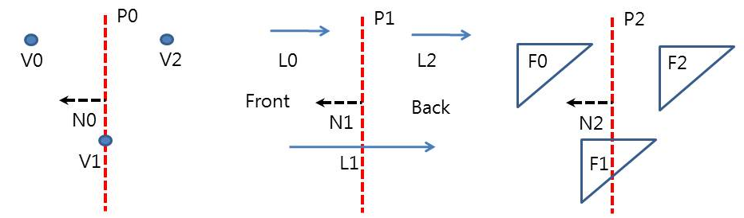**

[그림 102-4] 평면에 대한 점/선/삼각형 위치 관계

T\_POSITION TBspTree::ClassifyPoly( TPolygon\* pPlane, TPolygon\* pPoly )

{

D3DXVECTOR3 \*vec1 = (D3DXVECTOR3\*)&pPlane->pVertexList[0];

DWORD dwInFront, dwBehind, dwOnPlane;

dwInFront = dwBehind = dwOnPlane = 0;

float fResult;

for( DWORD dwVec = 0; dwVec < pPoly->iNumVertices; dwVec++ )

{

D3DXVECTOR3 \*vec2= (D3DXVECTOR3\*)&pPoly->pVertexList[dwVec];

D3DXVECTOR3 vDirection = (\*vec1) - (\*vec2);

// 평면앞에 점이 있으면 양수의 값을 얻게 된다.

// 그러나 여기서는 D3DXVec3Dot()의 결과를 그대로 쓰기 때문에 결과의

// 부호가 바뀐다.

fResult = D3DXVec3Dot( &vDirection, &pPlane->vNormal );

if( fResult < 0.0f )

{

dwInFront++;

}

else if( fResult > 0.0f )

{

dwBehind++;

}

else

{

dwOnPlane++;

}

}

if( dwOnPlane == pPoly->iNumVertices )

{

// 분할평면과 같은 면상에 있는 폴리곤들은 같은 노말을 갖고 있기 때문에

// 내적의 결과의 방향을 반대로 하여 계산해야 한다.

// 모든 점이 분할면 상위에 있을 경우는 노말의 방향에 따라 앞뒤을 정한다.

fResult = D3DXVec3Dot( &pPoly->vNormal, &pPlane->vNormal ) ;

if( fResult >= 0.0f)

{

return P\_FRONT;

}

else if( fResult < 0.0f)

{

return P\_BACK;

}

}

// 일부의 정점이 평면 상에 존재할 경우 나머지 정점 위치에 따라 반환됨.

if( dwInFront == pPoly->iNumVertices || (dwInFront > 0 && dwBehind == 0) )

{

return P\_FRONT;

}

if( dwBehind == pPoly->iNumVertices || (dwBehind > 0 && dwInFront == 0) )

{

return P\_BACK;

}

return P\_SPANNING;

}

[ CODE 097-22 ] T\_POSITION TBspTree::ClassifyPoly()

#### 3)교점 계산

1개의 삼각형은 평면과 위치관계를 찾기 위해서는 정점 3개와 에지 3개를 평면과 위치 비교 및 교점을 계산하여절단할 수 있다. 삼각형의 에지는 시점과 종점이 존재하는 선분이며 두 정점이 평면에 대해서 다른 위치관계를 갖고 있다면 반드시 교점이 존재하며 교점을 기준으로 평면의 앞과 뒤에 존재하는 정점끼리 새로운 삼각형을 생성하여 폴리곤 리스트에 추가하면 된다. 먼저 반직선의 교점 계산을 살펴보도록 하자.

**(1)평면 방정식의 D 값을 사용하는 방법**

평면의 벡터 방정식 :

반직선의 벡터 방정식 :

평면과 반직선과 충돌하는 교점은 반드시 평면상에 존재하는 한 점이기 때문에 평면의 벡터 방정식에서 평면상의정점()를 교점()로 하면 다음과 같다.

또한 반직선에서도 교점은 시점에서 임의의 거리만큼 떨어진 위치에 존재하는 한 점이기 때문에 반직선의 벡터 방정식에서 값을 얻으면 값이 교점()이 된다. 두 방정식을 연립하여 에 대해서 전개하고 반직선의 벡터 방정식에 대입하면 교점을 얻을 수 있다.

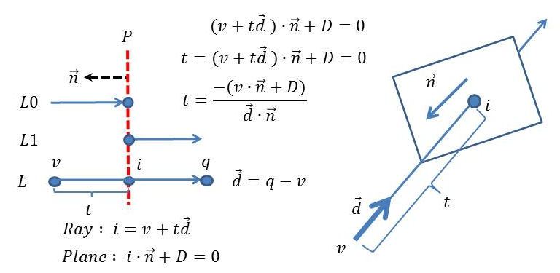

[그림 102-5] 평면과 선분 및 반직선의 교점 계산 -1-

또한 선분과 평면의 교점을 찾을 때는 직선상에 존재하는 교점을 얻을 수 있겠지만 선분의 시점과 종점의 사이에서만 얻는 교점이 삼각형 내에 존재하는 교점이기 때문에 시점과 종점 안에 존재하는 교점은 제외되야 한다.

[그림 102-5]의 왼쪽에서 보면 L0은 종점이 평면과 교점이 발생하는 상황이며 L1은 반대로 시점이 교점이 되는 상황이다. 이 두 경우는 다른 폴리곤 및 삼각형의 정점들이 평면과의 위치에 따라 교점으로 사용되어 분할 될 수도 그렇지 않을 수도 있게 된다. 교점이 사용되지 않는 경우는 모든 정점들이 평면에 대해서 같은 위치에 존재할 경우이며 그렇지 않을 경우는 교점으로 사용되야 한다. 이 경우는 L 선분의 경우이다.

예를 들어 평면와 반직선()일 때 반직선의 *t*값은 다음과 같다.

또한 반직선 대신에 선분(L=)일 때에도 를 통하여 동일하게 교점을 얻을 수 있다.

L1은 과 같고 L2는 같은 결과가 나올 때이다.

**(2)평면 방정식의 D 값을 사용하지 않는 경우**

두 정점을 갖는 선분일 경우에도 반직선으로 바꾸어 위의 방법과 같이 쉽게 평면과 교점을 얻을 수 있다. 그러나 이 방법은 평면의 방정식(a,b,c,d)의 모든 성분이 있어야만 가능하기 때문에 모든 분할 면으로 선택된 삼각형들이 평면 방정식의 D값이 계산되어야 한다는 것이 된다. 물론 평면의 3개의 정점이 있기 때문에 평면 노말 벡터 및 D값도 쉽게 얻을 수 있다. 앞에서 평면과 한 점의 위치관계를 판정할 때 평면방정식의 D값을 사용하지 않고 계산하였기 때문에 이어서 교점의 계산도 마찬가지로 D값을 사용하지 않고 계산하는 방법을 보도록 하자.

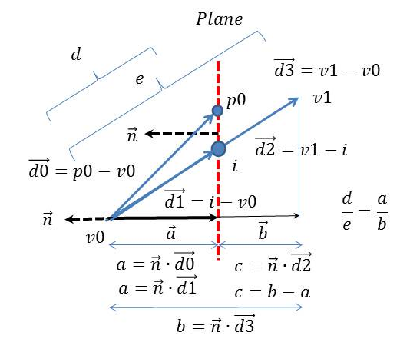

[그림 102-6] 평면과 선분의 교점 계산 -2-

또한 분할 면에 위해서 삼각형이 절단 되기 때문에 반직선 보다는 삼각형의 3개의 에지를 선분으로 사용하여 교점을 계산하게 된다.

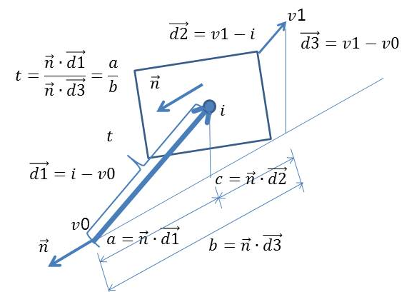

[그림 102-7] 평면과 선분의 교점 계산 -2-

[그림 102-7]그림에서 은 선분의 시작 점()으로부터 평면의 한 점()으로 향하는 벡터이며 평면 노말()과 내적하면 항상 평면과의 거리 가 계산된다. 평면상의 어떤 점이든 내적 결과는 같게 된다. 또한 선분의 방향벡터()는 종점()에서 시점점()빼서 얻을 수 있으며 마찬가지로 평면 노말()과 내적하면 가 계산된다. 는 평면 노말()에 투영된 선분 방향 벡터()의 내적된 벡터이며 는 이 벡터의 크기에 해당한다. 만약 만약 평면 노말()이 정규화되어 있다면 수식도 더 간단해 진다.

[ 수식 82-1 ] 평면과 정점의 거리 계산

이렇게 얻은 는 *0.0f~1.0f* 범위의 값이 되며 반직선 상에 존재하는 교점까지의 *t* 값이 된다.

[ 수식 82-2 ] t값 및 직선의 방정식을 사용한 교점 계산

bool TBspTree::GetIntersection( D3DXVECTOR3& vStart, D3DXVECTOR3& vEnd ,

D3DXVECTOR3& vPlaneVertex,

D3DXVECTOR3& vPlaneNormal,

D3DXVECTOR3& vIntersection,

float& fPercentage )

{

D3DXVECTOR3 L1 = vPlaneVertex- vStart;

D3DXVECTOR3 L2 = vEnd - vStart;

float fDot0,fDot1;

fDot0 = D3DXVec3Dot( &L1, &vPlaneNormal );

fDot1 = D3DXVec3Dot( &L2, &vPlaneNormal );

fPercentage = fDot0 / fDot1;//(L1 | N) / (L2 | N);

if( 0.0f<= fPercentage && fPercentage <= 1.0f )

{

vIntersection = vStart + L2 \* fPercentage;

return true;

}

return false;

}

[ CODE 097-22 ] bool TBspTree::GetIntersection()

**4,폴리곤 절단**

분할 면이 선택되고 걸쳐져 있는 폴리곤을 있을 시는 분할 면을 기준으로 폴리곤을 절단 해야 한다. [그림 82-0]은 1개의 폴리곤을 분할 면으로 절단한 이후의 앞/뒤의 폴리곤 구성이다. 폴리곤 리스트가 삼각형 리스트일 경우는 삼각형을 구성해야 하기 때문에 보통 2:1로 절단된다. 오른쪽 그림은 삼각형이 아닌 면(4개의 정점)를 절단한 것으로 균등하게 앞뒤로 삼각형이 2개씩 생성되었다. 오른쪽 그림처럼 균등하게 분할되고 삼각형의 추가가 적은 것이 좋지만 일반적으로 삼각형 리스트를 사용하기 때문에 1개의 삼각형을 절단하게 되면 원본 삼각형 1개가 삭제되고 3개의 삼각형이 리스트에 추가된다.

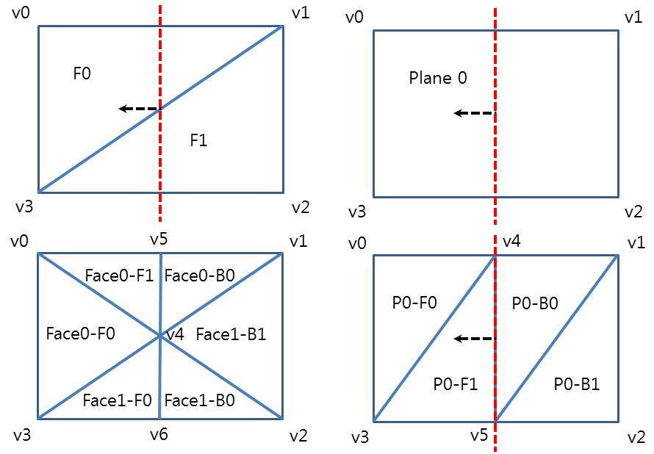

[그림 102-8] 삼각형 분할 시 발생할 수 있는 상태

#### 1)폴리곤(4개 정점)의 분할

먼저 [그림 102-8]의 오른쪽 그림에 있는 면을 대상으로 분할 면으로 분할해 보자. 순서는 정점->에지->정점 순이며 교점이 있다면 앞쪽 리스트(FrontList)/뒤쪽(BackList) 리스트에 추가하면 된다.

std::vector<D3DXVECTOR3> FrontList;

std::vector<D3DXVECTOR3> BackList;

V0 정점은 분할 면 앞에 위치하기 때문에 FrointList[0] = v0이 된다. 이후 v1-v0 에지 벡터와 평면과의 교점(v4)이 있기 때문에 양쪽 리스트에 추가하게 된다.

FrontList[0]=v0, FrontList[1]=v4;

BackList[0]= v4;

이후 v1 정점은 평면의 뒤에 위치하지만 v2-v1 에지 벡터와 평면과의 교점이 없다. 이후 v2 정점은 평면의 뒤에 위치하기 때문에 뒤쪽 리스트에 추가하게 된다.

FrontList[0]=v0, FrontList[1]=v4;

BackList[0]= v4,BackList[1]=v1, BackList[2]=v2;

마찬가지로 v3-v2의 벡터는 교점(v5)를 찾을 수 있고 v3는 평면의 앞쪽 리스트에 추가하면 된다. 또한 v0-v3의 에지는 교점이 없기 때문에 분할 작업이 마무리 된다. 이렇게 리스트에 추가된 정점 리스트는 각각 4개씩 들어 있게으며 이 정점들로 다시 면 및 삼각형을 구성하면 분할이 완료된다.

FrontList[0]=v0, FrontList[1]=v4, FrontList[2]=v5, FrontList[2]=v3;

BackList[0]= v4,BackList[1]=v1, BackList[2]=v2, BackList[3]=v5;

#### 2)삼각형(3개 정점)의 분할

앞에서 폴리곤(4개 정점으로 구성된 면)를 분할하는 과정을 살펴보았지만 실제 BSP 작업시에는 폴리곤 리스트가 삼각형 리스트가 사용되며 [그림 102-9]의 왼쪽 그림처럼 삼각형을 분할하게 된다. 그러나 분할 면이 삼각형을 항상 2:1로 분할 하는 경우뿐만 아니라 다음과 같은 4개의 상황이 발생한다.

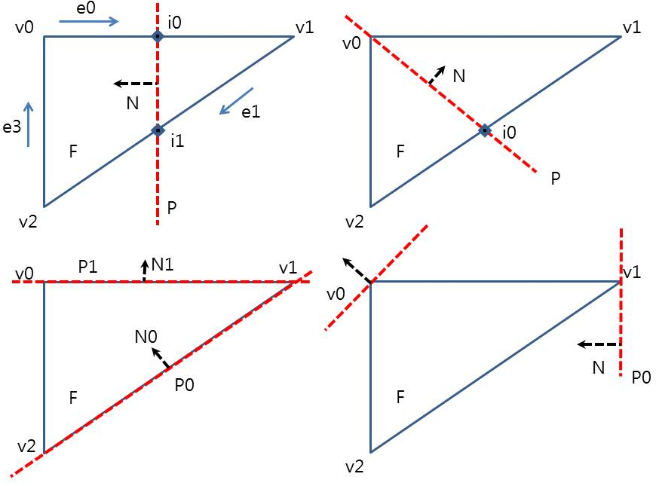

[ 그림 102-9 ] 삼각형 분할 시 발생할 수 있는 상태

[그림 102-9]의 상단 오른쪽 그림은 가장 빈번히 발생하는 2:1 분할 상황이고 상단 왼쪽 그림은 삼각형의 1개 정점이 분할 면 상에 존재하는 경우로써 1:1로 분할된다. 또한 하단 오른쪽은 두 정점이 분할 면 상에 위치하는 경우이면 이때는 1:0으로 분할되야 한다. 마지막으로 하단 왼쪽 그림은 1개의 정점이 분할 면 상에 위치하고 나머지 두개의 정점이 한 방향에 모두 위치할 경우이며 이때도 1:0으로 분할된다. 이와 같은 경우를 고려해야 하기 때문에 각 정점과 분할 면의 위치판단을 먼저 해야만 해결할 수 있게 된다. 만약분할 면 상에 존재하는 정점이 1개라도 있을 경우에는 상단 왼쪽의 경우를 제외한 나머지 3가지 경우에 해당되며 이 경우에는 다음 과정으로 처리된다. 그렇지 않는 경우(모든 3개의 정점이 분할 면 상에 위치하지 않는다)에는 앞에서 다룬 삼각형 2:1 삼각형 분할로 처리하게 된다.

1, 두 정점이 분할 면에 위치하고 나머지 정점 1개만이 위치가 있을 경우.(하단 오른쪽 그림)

2, 한 정점이 분할 면에 위치하고 나머지 정점 2개가 같은 방향에 위치할 경우.(하단 왼쪽 그림 )

3, 한 정점이 분할 면에 위치하고 나머지 정점 2개가 각 다른 방향에 위치할 경우.(상단 오른쪽 그림)

1,2 번 경우는 삼각형을 분할하지 않고 나머지 정점 위치 방향의 폴리곤 리스트에 삼각형을 추가한다. 3번의 경우는 삼각형를 2개의 삼각형으로 분할하여 양쪽 폴리곤 리스트에 삼각형을 추가한다. 이 경우는 교점이 1개 존재하기 때문에 분할 면 상에 위치하는 정점를 시점 및 종점으로 사용하는 선분 2개에 대한 교점 계산은 제외한다.

bool TBspTree::GetIntersection( D3DXVECTOR3& vStart, D3DXVECTOR3& vEnd ,

D3DXVECTOR3& vPlaneVertex, D3DXVECTOR3& vPlaneNormal,

D3DXVECTOR3& vIntersection, float &fPercentage )

{

D3DXVECTOR3 L1 = vStart - vPlaneVertex;

D3DXVECTOR3 L2 = vStart - vEnd;

float fDot0,fDot1;

fDot0 = D3DXVec3Dot( &L1, &vPlaneNormal );

fDot1 = D3DXVec3Dot( &L2, &vPlaneNormal );

fPercentage = fDot0 / fDot1;//(L1 | N) / (L2 | N);

if( 0.0f<= fPercentage && fPercentage <= 1.0f )

{

vIntersection = vStart - L2 \* fPercentage;

return true;

}

return false;

}

[CODE 098-3]bool TBspTree::GetIntersection

#### 3)교점에 대한 정점화

분할 평면과 삼각형 또는 사각형이 걸쳐 있을 경우는 분할 평면으로 분할해야 한다. 이때 다음의 SplitterPolygon()함수가 호출되며 삼각형의 경우에는 2:1 또는 1:1 분할시에만 호출된다. 예를 들어 pPoly가 삼각형일 경우에는 정점이 3개가 되기 때문에 에지벡터가 3개가 된다. [그림 82-8]의 위쪽 첫번째 그림에서 v0, e0(v1-v0), v1, e1(v2-v1), v2, e2(v0-v2) 순서로 분할평면에 대한 위치관계를 파악하여 FrontList 및 BackList에 추가하게 된다. 이때 에지벡터(e0, e1, v2)의 경우는 교점이 있을 수 있기 때문에 다음 처럼 사전 체크를 한 이후에 교점을 찾게 된다. “[그림 82-4] 평면에 대한 점/선/삼각형 위치 관계”에서 처럼 에지 벡터가 걸쳐져 있는지 점검한다.

**(1)체크사항(e0(v1-v0)일 경우에)**

벡터의 시점(v0)과 종점(v1)이 평면의 방정식에 넣었을 때 결과부호가 서로 다른지 확인한다. 만약 다르다면 분할 평면을 가로 지르고 있다는 것이기 때문에 교점을 찾는다. 그렇지 않다면 이는 교점이 발생하지 않기 때문에 종점(v1)만을 위치 판단하여 버퍼에 추가하면 된다.

PointA = pPoly->pVertexList[dwVertex].p;

PointB = pPoly->pVertexList[dwNextVertex].p;

int iPointA= ClassifyPoint( pPlane, &PointA );

int iPointB= ClassifyPoint( pPlane, &PointB );

if( iPointA != iPointB ) 교점이 있다.

else 교점이 없다.

**(2)교점의 신규 정점화**

교점을 계산 되었다면 정점의 위치만을 얻은 것이기 때문에 에지벡터의 시점과 종점의 정점을 보간하여 나머지 정점 노말, 컬러,텍스처 좌표의 정점 성분을 계산한다.

PNCT\_VERTEX vNew;

PNCT\_VERTEX vE = pPoly->pVertexList[dwNextVertex];

PNCT\_VERTEX vS= pPoly->pVertexList[dwVertex];

vNew.p = Intersection;

D3DXVec2Lerp( &vNew.t, &vS.t, &vE.t, fT );

D3DXVec4Lerp( &vNew.c, &vS.c, &vE.c, fT );

D3DXVec3Lerp( &vNew.n, &vS.n, &vE.n, fT );

FrontList.push\_back(vNew);

BackList.push\_back(vNew);

**(3)신규 폴리곤 생성**

분할면으로 폴리곤이 분할되면 새로운 폴리곤으로 생성하여 pFrontSplitter과 pBackSplitter에 추가해야 한다.

SetPolygon(pFrontSplitter, pPoly, FrontList );

SetPolygon(pBackSplitter, pPoly, BackList );

이때 pFrontSplitter과 pBackSplitter에 추가된 정점들은 랜더링에 사용되기 때문에 정점의 순서를 확인하고 반시계 방향일 경우는 시계방향으로 수정해야 한다.

void TBspTree::SetPolygon( TPolygon\* pSplitter,

TPolygon\* pPoly,

vector<PNCT\_VERTEX>&VertexList)

{

if( VertexList.size() )

{

SAFE\_NEW\_ARRAY( pSplitter->pVertexList, PNCT\_VERTEX, VertexList.size() )

for( int iB = 0; iB < VertexList.size(); iB++ )

{

pSplitter->pVertexList[iB] = VertexList[iB];

}

pSplitter->iNumVertices = VertexList.size();

pSplitter->iNumIndices = (pSplitter->iNumVertices - 2) \* 3;

pSplitter->bBeenUsedAsSplitter = pPoly->bBeenUsedAsSplitter;

pSplitter->iTexIndex = pPoly->iTexIndex;

pSplitter->vNormal = pPoly->vNormal;

SAFE\_NEW\_ARRAY( pSplitter->pIndices, DWORD, pSplitter->iNumIndices )

int iIndexA = 0;

int iIndexB = 0;

int iIndexC = 0;

D3DXVECTOR3 vNormal;

for( DWORD dwFace = 0 ; dwFace < pSplitter->iNumIndices / 3; dwFace++ )

{

iIndexB = dwFace + 1;

iIndexC = dwFace + 2;

D3DXVec3Cross(&vNormal,

&(pSplitter->pVertexList[iIndexB].p - pSplitter->pVertexList[iIndexA].p),

&(pSplitter->pVertexList[iIndexC].p - pSplitter->pVertexList[iIndexA].p));

D3DXVec3Normalize(&vNormal, &vNormal);

float fResult = D3DXVec3Dot( &vNormal, &pSplitter->vNormal );

if( fResult < 0.0f)

{

int temp;

temp = iIndexB;

iIndexB = iIndexC;

iIndexC = iIndexB;

}

pSplitter->pIndices[ dwFace \* 3 + 0 ] = iIndexA;

pSplitter->pIndices[ dwFace \* 3 + 1 ] = iIndexB;

pSplitter->pIndices[ dwFace \* 3 + 2 ] = iIndexC;

}

}

}

[ CODE 097-44 ] TBSpTree::SetPolygon

다음의 코드는 TBspTree::SplitterPolygon함수의 전체 코드이다.

void TBspTree::SplitterPolygon( TPolygon\* pPoly, // 현재 폴리곤

TPolygon\* pPlane, // 분할면

TPolygon\* pFrontSplitter,// 분할면 앞에 위치한 폴리곤

TPolygon\* pBackSplitter )// 분할면 뒤에 위치한 폴리곤

{

vector<PNCT\_VERTEX> FrontList;

vector<PNCT\_VERTEX> BackList;

D3DXVECTOR3 Intersection;

float fT;

D3DXVECTOR3 vPlanVertex = pPlane->pVertexList[0].p;

D3DXVECTOR3 PointA, PointB;

for( DWORD dwVertex = 0; dwVertex < pPoly->iNumVertices ; dwVertex++ )

{

PNCT\_VERTEX vVertex= pPoly->pVertexList[dwVertex];

switch( ClassifyPoint( pPlane, &vVertex.p ) )

{

case P\_ONPLANE:

{

// 1:1 분할 일 경우에 해당함(삼각형)

FrontList.push\_back(vVertex);

BackList.push\_back(vVertex);

continue;

}break;

case P\_FRONT: FrontList.push\_back(vVertex); break;

case P\_BACK: BackList.push\_back(vVertex); break;

}

// Ray : Plane

DWORD dwNextVertex = dwVertex+1;

if( dwVertex == pPoly->iNumVertices-1 ) dwNextVertex = 0;

PointA = pPoly->pVertexList[dwVertex].p;

PointB = pPoly->pVertexList[dwNextVertex].p;

int iPointA= ClassifyPoint( pPlane, &PointA );

int iPointB= ClassifyPoint( pPlane, &PointB );

// PointA 와 PointA의 분할면에 대한 결과가 다르면 결국 걸쳐있다는 것이 된다.

// 그러나 두점 중에 한점이 분할면 상에 위치할 수 있기 때문에 iPointB != P\_ONPLANE으로

// 교점이 1.0f의 상황을 방지한다. 0.0f의 경우는 앞에서 continue하였기 때문에 종점만 비교한다.

if( iPointA != iPointB && iPointB != P\_ONPLANE )

{

if( GetIntersection( PointA, PointB, vPlanVertex, pPlane->vNormal, Intersection, fT ) )

{

PNCT\_VERTEX vNew;

PNCT\_VERTEX vE = pPoly->pVertexList[dwNextVertex];

PNCT\_VERTEX vS= pPoly->pVertexList[dwVertex];

vNew.p = Intersection;

D3DXVec2Lerp( &vNew.t, &vS.t, &vE.t, fT );

D3DXVec4Lerp( &vNew.c, &vS.c, &vE.c, fT );

D3DXVec3Lerp( &vNew.n, &vS.n, &vE.n, fT );

FrontList.push\_back(vNew);

BackList.push\_back(vNew);}

}

}

SetPolygon(pFrontSplitter, pPoly, FrontList );

SetPolygon(pBackSplitter, pPoly, BackList );

}

[ CODE 097-44 ] TBSpTree::SplitterPolygon

**5,BuildBspTree**

지형 및 오브젝트의 삼각형 리스트(pPolyList)를 사전에 구축하고 재귀함수인 BuildBspTree()안에서 분할 면을 선택하고 2진 분할하고 더 이상 분할 할 수 없을 때 리턴하게 된다. GetBestSplitter()함수는 폴리곤 리스트에서 최적의 분할 면을 선택하는 함수이며 GetClassifyPoly()는 폴리곤 리스트를 분할 면으로 앞/뒤 폴리곤으로 분할하는 기능을 담당하게 된다. 리프노드일 경우는 분할 평면의 앞에 존재하는 폴리곤만 있을 경우이기 때문에 분할 평면 뒤는 폴리곤 영역 이외의 빈 공간이 된다. (const DWORD g\_dwEmptyNode = 3;)

DWORD TBspTree::BuildBSPTree( TNode\* pNode, TPolygon\* pPolyList, DWORD dwCount )

{

TPolygon\* pFrontList = NULL;

TPolygon\* pBackList = NULL;

TPolygon\* pCurrentPoly = pPolyList;

TPolygon\* pNextPoly = NULL;

pNode->m\_dwIndex = dwCount++;

pNode->m\_pSplitter = SelectBestSplitter( pCurrentPoly );

if( pNode->m\_pSplitter ) pNode->iNumPolygon = 1;

while( pCurrentPoly != NULL )

{

pNextPoly = pCurrentPoly->pNext;

if( pNode->m\_pSplitter )

{

switch( ClassifyPoly( pNode->m\_pSplitter, pCurrentPoly ) )

{

case P\_FRONT:

{

pCurrentPoly->pNext = pFrontList;

pFrontList = pCurrentPoly;

}break;

case P\_BACK:

{

pCurrentPoly->pNext = pBackList;

pBackList = pCurrentPoly;

}break;

case P\_SPANNING:

{

TPolygon\* pFrontSplitter = NULL;

TPolygon\* pBackSplitter = NULL;

SAFE\_NEW\_CLEAR( pFrontSplitter, TPolygon )

SAFE\_NEW\_CLEAR( pBackSplitter, TPolygon )

SplitterPolygon( pCurrentPoly,pNode->m\_pSplitter, pFrontSplitter, pBackSplitter );

pFrontSplitter->pNext = pFrontList;

pFrontList = pFrontSplitter;

pBackSplitter->pNext = pBackList;

pBackList = pBackSplitter;

SAFE\_DEL(pCurrentPoly);

}break;

}

}

pCurrentPoly = pNextPoly;

}

if( !pBackList )

{

SAFE\_NEW( pNode->m\_ChildList[0], TNode )

pNode->m\_ChildList[0]->m\_ChildList.resize(2);

pNode->m\_ChildList[0]->m\_IsLeaf = TRUE;

pNode->m\_ChildList[0]->m\_dwDepth = pNode->m\_dwDepth+1;

if( !pFrontList )

{

pNode->m\_ChildList[0]->m\_pSplitter = pPolyList;

}

else

{

pNode->m\_ChildList[0]->m\_pSplitter = pFrontList;

}

pNode->m\_ChildList[0]->iNumPolygon = CalculateBox( &pNode->m\_ChildList[0]->m\_tBox, pNode->m\_ChildList[0]->m\_pSplitter );

}

else

{

SAFE\_NEW( pNode->m\_ChildList[0], TNode )

pNode->m\_ChildList[0]->m\_ChildList.resize(2);

pNode->m\_ChildList[0]->m\_IsLeaf = FALSE;

pNode->m\_ChildList[0]->m\_dwDepth = pNode->m\_dwDepth+1;

dwCount = BuildBSPTree( pNode->m\_ChildList[0], pFrontList, dwCount );

}

if( !pBackList )

{

SAFE\_NEW( pNode->m\_ChildList[1], TNode )

pNode->m\_ChildList[1]->m\_dwDepth = pNode->m\_dwDepth+1;

pNode->m\_ChildList[1]->m\_IsLeaf = g\_dwEmptyNode;

}

else

{

SAFE\_NEW( pNode->m\_ChildList[1], TNode )

pNode->m\_ChildList[1]->m\_ChildList.resize(2);

pNode->m\_ChildList[1]->m\_IsLeaf = FALSE;

pNode->m\_ChildList[1]->m\_dwDepth = pNode->m\_dwDepth+1;

dwCount = BuildBSPTree( pNode->m\_ChildList[1], pBackList, dwCount );

}

return dwCount;

}

[CODE 82-1] DWORD TBspTree::BuildBSPTree()함수

**6,폴리곤 리스트 생성**

BSP를 구현하기 위해서는 반드시 폴리곤 리스트가 필요하기 때문에 class TPolygonGen;을 사용하여 BSP 테스트를 위한 폴리곤 리스트를 생성하게 된다. struct TPolygon;의 구조를 보도록 하자.

struct TPolygon

{

int iNumVertices; // 정점개수

int iNumIndices; // 인덱스개수

int iTexIndex; // 텍스쳐인덱스

bool bBeenUsedAsSplitter; // 분할면 사용 여부

D3DXVECTOR3 vNormal; // 평면노말

P3NCT2\_VERTEX \*pVertexList; // 정점데이터

DWORD \*pIndices; // 인덱스데이터

TPolygon \*pNext; // 연결리스트

~TPolygon()

{

SAFE\_DEL( pIndices );

SAFE\_DEL( pVertexList );

}

};

폴리곤 리스트는 삼각형 리스트 및 평면 리스트를 의미하며 삼각형은 보통 2:1로 분할되기 때문에 한쪽의 정점 개수는 4개 다른 쪽은 3개가 생성된다.

SAFE\_NEW( m\_pPolyList, TPolygon )

ZeroMemory(m\_pPolyList,sizeof(TPolygon));

m\_pPolyList->dwNumIndices = 6;

m\_pPolyList->dwNumVertices = 4;

m\_pPolyList->iTexIndex = m\_TextureArray[0].iTexIndex;

SAFE\_NEW\_ARRAY( m\_pPolyList->pVertexList, P3NCT2\_VERTEX, m\_pPolyList->dwNumVertices)

ZeroMemory(m\_pPolyList->pVertexList,sizeof(P3NCT2\_VERTEX)\*m\_pPolyList->dwNumVertices);

m\_pPolyList->pVertexList[0].p = D3DXVECTOR3( 0.0f, 10.0f, 10.0f );

m\_pPolyList->pVertexList[1].p = D3DXVECTOR3( 0.0f, 10.0f, -10.0f );

m\_pPolyList->pVertexList[2].p = D3DXVECTOR3( 0.0f, -10.0f, -10.0f );

m\_pPolyList->pVertexList[3].p = D3DXVECTOR3( 0.0f, -10.0f, 10.0f );

m\_pPolyList->pVertexList[0].n = D3DXVECTOR3( -1.0f, 0.0f, 0.0f );

m\_pPolyList->pVertexList[1].n = D3DXVECTOR3( -1.0f, 0.0f, 0.0f );

m\_pPolyList->pVertexList[2].n = D3DXVECTOR3( -1.0f, 0.0f, 0.0f );

m\_pPolyList->pVertexList[3].n = D3DXVECTOR3( -1.0f, 0.0f, 0.0f );

m\_pPolyList->pVertexList[0].c = D3DXVECTOR4( 1.0f, 1.0f, 1.0f, 1.0f );

m\_pPolyList->pVertexList[1].c = D3DXVECTOR4( 1.0f, 1.0f, 1.0f, 1.0f );

m\_pPolyList->pVertexList[2].c = D3DXVECTOR4( 1.0f, 1.0f, 1.0f, 1.0f );

m\_pPolyList->pVertexList[3].c = D3DXVECTOR4( 1.0f, 1.0f, 1.0f, 1.0f );

m\_pPolyList->pVertexList[0].t = D3DXVECTOR2( 0.0f, 0.0f );

m\_pPolyList->pVertexList[1].t = D3DXVECTOR2( 1.0f, 0.0f );

m\_pPolyList->pVertexList[2].t = D3DXVECTOR2( 1.0f, 1.0f );

m\_pPolyList->pVertexList[3].t = D3DXVECTOR2( 0.0f, 1.0f );

SAFE\_NEW\_ARRAY( m\_pPolyList->pIndices, DWORD, m\_pPolyList->dwNumIndices);

ZeroMemory(m\_pPolyList->pIndices,sizeof(DWORD)\*m\_pPolyList->dwNumIndices);

m\_pPolyList->pIndices[0] = 0;

m\_pPolyList->pIndices[1] = 1;

m\_pPolyList->pIndices[2] = 2;

m\_pPolyList->pIndices[3] = 0;

m\_pPolyList->pIndices[4] = 2;

m\_pPolyList->pIndices[5] = 3;

m\_pPolyList->vNormal = D3DXVECTOR3( -1.0f, 0.0f, 0.0f );

TPolygon\* pPolygon =NULL;

SAFE\_NEW( pPolygon, TPolygon )

ZeroMemory(pPolygon,sizeof(TPolygon));

pPolygon->dwNumIndices = 6;

pPolygon->dwNumVertices = 4;

pPolygon->vNormal = D3DXVECTOR3( 0.0f, 0.0f, -1.0f );

pPolygon->iTexIndex = m\_TextureArray[1].iTexIndex;

SAFE\_NEW\_ARRAY( pPolygon->pVertexList, P3NCT2\_VERTEX, pPolygon->dwNumVertices)

ZeroMemory(pPolygon->pVertexList,sizeof(P3NCT2\_VERTEX)\*pPolygon->dwNumVertices);

pPolygon->pVertexList[0].p = D3DXVECTOR3( -10.0f, 10.0f, 0.0f );

pPolygon->pVertexList[1].p = D3DXVECTOR3( 10.0f, 10.0f, 0.0f );

pPolygon->pVertexList[2].p = D3DXVECTOR3( 10.0f, -10.0f, 0.0f );

pPolygon->pVertexList[3].p = D3DXVECTOR3( -10.0f, -10.0f, 0.0f );

pPolygon->pVertexList[0].n = D3DXVECTOR3( 0.0f, 0.0f, -1.0f );

pPolygon->pVertexList[1].n = D3DXVECTOR3( 0.0f, 0.0f, -1.0f );

pPolygon->pVertexList[2].n = D3DXVECTOR3( 0.0f, 0.0f, -1.0f );

pPolygon->pVertexList[3].n = D3DXVECTOR3( 0.0f, 0.0f, -1.0f);

pPolygon->pVertexList[0].c = D3DXVECTOR4( 1.0f, 1.0f, 1.0f, 1.0f );

pPolygon->pVertexList[1].c = D3DXVECTOR4( 1.0f, 1.0f, 1.0f, 1.0f );

pPolygon->pVertexList[2].c = D3DXVECTOR4( 1.0f, 1.0f, 1.0f, 1.0f );

pPolygon->pVertexList[3].c = D3DXVECTOR4( 1.0f, 1.0f, 1.0f, 1.0f );

pPolygon->pVertexList[0].t = D3DXVECTOR2( 0.0f, 0.0f );

pPolygon->pVertexList[1].t = D3DXVECTOR2( 1.0f, 0.0f );

pPolygon->pVertexList[2].t = D3DXVECTOR2( 1.0f, 1.0f );

pPolygon->pVertexList[3].t = D3DXVECTOR2( 0.0f, 1.0f );

SAFE\_NEW\_ARRAY( pPolygon->pIndices, DWORD, pPolygon->dwNumIndices);

ZeroMemory(pPolygon->pIndices,sizeof(DWORD)\*pPolygon->dwNumIndices);

pPolygon->pIndices[0] = 0;

pPolygon->pIndices[1] = 1;

pPolygon->pIndices[2] = 2;

pPolygon->pIndices[3] = 0;

pPolygon->pIndices[4] = 2;

pPolygon->pIndices[5] = 3;

pPolygon->pNext = m\_pPolyList;

m\_pPolyList = pPolygon;

**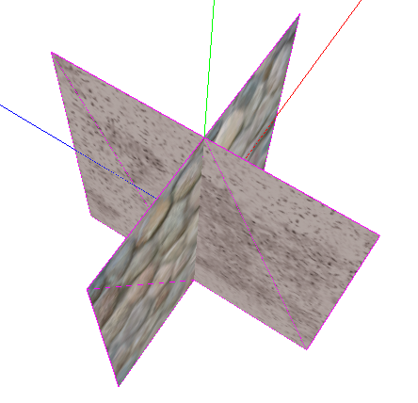**

[ 그림 102-10 ] 2개의 삼각형 리스트

#include "TBspTree.h"

#include "TPolygonGen.h"

class Sample : public TBasisLib\_2

{

public:

TBspTree m\_BspTree;

TPolygonGen m\_PolyGen;

bool Sample::Init()

{

m\_BspTree.Init();

TPolygon\* pPolygonList = m\_PolyGen.CreateMap(0);

if( !m\_BspTree.Build( GetDevice(), pPolygonList, L"Bsp\_0.fx", I\_EffectPool.GetEffectPool()))

{

return false;

}

SetViewMatrix(D3DXVECTOR3( 0.0f, 1.0f, -30.0f) );

return true;

}

[ CODE 097-32] bool Sample::Init()함수

제 103 장 Mouse Picking

**1,마우스 피킹이란**

마우스 피킹이란 스크린 공간의 마우스 좌표를 사용하여 클라이언트 공간에 랜더링되어 있는 3D오브젝트를 선택하거나 교점을 찾는 방법을 말한다. 보통 마우스 좌표를 월드 공간의 반직선으로 변환하여 오브젝트를 구성하는 전체 범위(AABB, OBB, Sphere등) 내지는 삼각형과 충돌 검사 및 교점을 찾게 된다. 작업 절차는 다음과 같다.

1) 스크린 좌표계 마우스 좌표를 얻고 투영 좌표계로 변환한다.

2) 변환된 투영 좌표를 뷰 좌표로 변환하여 카메라 원즘을 시작점으로 반직선을 계산한다.

3) 반직선과 대상 오브젝트의 좌표계를 일치 시킨다. (보통 대상 오브젝트에 맞춘다.)

4) 반직선과 교차 판정 및 교점을 얻는다.

**2,투영 좌표계 변환**

#### 1)뷰 포트 행렬

3D 정점은 로칼->월드->뷰->투영 정점으로 변환된 이후에 스크린 좌표로 최종 변환된다. 투영 정점이 스크린 좌표로 변환될 때 뷰 포트 행렬이 사용된다. 뷰 포트 행렬은 화면에 벗어나는 선분이나 오브젝트를 클리핑하는 영역을 의미하기 때문에 클립 공간이라고도 한다. 뷰 포트 행렬은 다음과 같다.( Width=뷰 포트 가로 크기, Heigh=뷰 포트 세로 크기, X, Y는 뷰 포트 시작 위치)

[ 공식 098- 22 ] 뷰 포트 행렬

뷰 포트 행렬은 간단하게 설명하면 -1~1 범위를 0~1 범위로 바꾸는 작업과 동일하다. 이때 0~1범위를 0~Width 또는 0~Height 로 조정하기 위해서 뷰포트 가로 및 세로의 크기을 곱하는 것이 된다.(

뷰 포트 행렬의 변환으로 투영 정점의 z 값은 Z버퍼에 기입되기 때문에 화면 좌표의 변환에는 2D좌표만이 사용 된다. 이때 MinX=0.0f, Max= 1.0f 이라면 투영 정점의 Z성분은 아무런 변화가 없다.( z\*(1.0f-0.0f)+0.0f=z)

|  |  |
| --- | --- |
| 투영 좌표를 화면 좌표로 변환 | |
| (-1.0f ~ 1.0f => 0.0f ~ 1.0f) | -1.0f \* 0.5f + 0.5f = 0.0f  0.0f \* 0.5f + 0.5f = 0.5f  1.0f \* 0.5f + 0.5f = 1.0f |
| (-1.0f ~ 1.0f => 0.0f ~ 800.0f) | -1.0f \* 800\*0.5f + 800\* 0.5f = 0  0.0f \* 800\*0.5f + 800\*0.5f = 400  1.0f \* 800\*0.5f + 800\*0.5f = 800 |
| 투영 정점과 뷰 포트 행렬과 결합 수식 |  |

[ 표 103-0 ] 스크린과 투영 좌표 상호 변환

#### 2)화면 좌표에서 투영 좌표로 변환

|  |  |
| --- | --- |
| 화면 좌표를 투영 좌표로 변환 | |
| (0.0f ~ 1.0f => -1.0f ~ 1.0f) | 0.0f \* 2.0f - 1.0f = -1.0f  0.5f \* 2.0f - 1.0f = 0.0f  1.0f \* 2.0f - 1.0f = 1.0f |
| (0.0f ~ 800.0f => -1.0f ~ 1.0f) | 0 \* 2.0f - 1.0f\*800 = -800.0f/800 = -1.0f  400 \* 2.0f - 1.0f\*800 = 0.0f/800 = 0.0f  800 \* 2.0f - 1.0f\*800 = 800.0f/800 = 1.0f |
| 스크린 좌표에서 투영 좌표로 변환 수식  (뷰 포트 행렬의 역행렬이 사용 된 것임) |  |

[ 표 103-1 ] 스크린과 투영 좌표 상호 변환

만약 뷰 포트의 영역이 윈도우의 전체 클라이언트와 동일하다면 뷰 포트의 시작 시점은 X=Y=0이 되기 때문에 다음과 같이 수식을 정리 할 수 있게 된다.

vProjRayDir.x = ((( 2.0f \* m\_ptCursor.x ) / m\_iViewPortWidth ) - 1 );

vProjRayDir.y = -((( 2.0f \* m\_ptCursor.y ) / m\_iViewPortHeight ) - 1 );

vProjRayDir.z = 1.0f;

#### 3)투영 좌표에서 뷰 좌표로 변환

이렇게 얻은 투영 좌표는 투영 행렬의 역행렬을 곱하여 뷰 좌표계의 뷰 정점으로 변환하게 된다.

View Coordinate= Projection Coordinate \* Inverse(Projection Matrix);

D3DXVec3TransformCoord( &vViewRayDir, &vProjeRayDir, &m\_matProj);

하지만 투영 행렬은 \_11과 \_22성분만이 정점에 영향을 미치기 때문에 다음처럼 간단하게 역행렬을 곱하는 작업을 대체 할 수 있다.

vViewRayDir.x = ((( 2.0f \* m\_ptCursor.x ) / m\_iViewPortWidth ) - 1 ) / m\_matProj.\_11;

vViewRayDir.y = -((( 2.0f \* m\_ptCursor.y ) / m\_iViewPortHeight ) - 1 ) / m\_matProj.\_22;

vViewRayDir.z = 1.0f;

#### 4)뷰 좌표에서 월드 및 로칼 좌표로 변환

반직선의 좌표계를 어떤 공간으로 변환하는가는 충돌 대상 오브젝트의 좌표계에 따라 정해진다. 만약 월드 공간에 정점들이 있을 경우에는 반직선을 월드 공간으로 변환시키고 로칼 공간에 있을 경우는 반직선을 오브젝트의 로칼 공간으로 변환시키면 된다. 대상 오브젝트가 로칼로 되어 있을 경우에는 반직선을 대상 오브젝트의 로칼 공간으로 변환하는 것이 대상 오브젝트가 월드로 변환되는 것 보다는 효율적일 것이다. 그러나 반직선을 다른 오브젝트에 사용시는 해당 오브젝트의 로칼 공간으로 변환해야만 동일 좌표계에서 처리 될 수 있다는 단점이 있다. 계산된 반직선을 전역적으로 사용하고자 한다면 대상 오브젝트들을 월드 공간 또는 뷰 공간으로 변환하는 것도 상황에 따라서 필요시 된다. 이 문제는 라이트 연산에서도 라이트 벡터를 변환할 것인지 정점을 변환 할 것인지의 문제와 유사하다. 예를 들어 1000개의 로칼 정점들을 월드 공간으로 변환하는 것 보다는 1개의 라이트 벡터만을 오브젝트 로칼 공간으로 변환하는 것이 연산량이 적을 것이다. 충돌 대상이 월드 좌표로 되어 있을 경우에는 뷰 행렬의 역행렬을 사용하면 된다.

D3DXMATRIX m;

D3DXMatrixInverse( &m, NULL, &m\_matView); // 뷰 행렬의 역행렬

충돌 대상이 로칼 좌표로 되어 있을 경우에는 월드\*뷰 행렬의 역행렬을 사용하면 된다.

D3DXMatrixInverse( &m, NULL, &( m\_matWorld \* m\_matView)); // 월드\*뷰 행렬의 역행렬

**방법 1) 직접 정점 변환**

m\_vPickRayDir.x = vViewRayDir.x\*m.\_11 + vViewRayDir.y\*m.\_21 + vViewRayDir.z\*m.\_31;

m\_vPickRayDir.y = vViewRayDir.x\*m.\_12 + vViewRayDir.y\*m.\_22 + vViewRayDir.z\*m.\_32;

m\_vPickRayDir.z = vViewRayDir.x\*m.\_13 + vViewRayDir.y\*m.\_23 + vViewRayDir.z\*m.\_33;

D3DXVec3Normalize(&m\_vPickRayDir,&m\_vPickRayDir);

m\_vPickRayOrig.x = m.\_41;

m\_vPickRayOrig.y = m.\_42;

m\_vPickRayOrig.z = m.\_43;

**방법 2) 함수 사용 정점 변환**

m\_vPickRayOrig = D3DXVECTOR3(0.0f,0.0f,0.0f);

m\_vPickRayDir = vViewRayDir;

D3DXVec3TransformCoord(&m\_vPickRayOrig, &m\_vPickRayOrig, & mInvView );

D3DXVec3TransformNormal(&m\_vPickRayDir, &m\_vPickRayDir, &mInvView );

D3DXVec3Normalize(&m\_vPickRayDir,&m\_vPickRayDir);

|  |  |
| --- | --- |
| D3DXVECTOR3 \*WINAPI D3DXVec3TransformCoord(  //pOut= pV(x,y,z,1) \* pM | |
| D3DXVECTOR3 \*pOut, | 변환된 벡터를 반환 |
| CONST D3DXVECTOR3 \*pV, | 변환 할 벡터의 주소 |
| CONST D3DXMATRIX \*pM | 변환 행렬 |
| ); |  |
| D3DXVECTOR3 \*WINAPI D3DXVec3TransformNormal(  //pOut= pV(x,y,z,0) \* pM | |
| D3DXVECTOR3 \*pOut, | 변환된 벡터를 반환 |
| CONST D3DXVECTOR3 \*pV, | 변환 할 벡터의 주소 |
| CONST D3DXMATRIX \*pM | 변환 행렬 |
| ); |  |

D3DXVec3TransformCoord함수는 정점과 행렬의 곱셈에서 동차좌표를 만들기 위해서 w=1로 하여 정점(x,y,z,1)를 3번째 인자값의 행렬로 변환한다. 그렇기 때문에 반환값에 4x4행렬의 \_41,\_42,\_43 성분이 더해지는 결과가 된다. 보통 정점의 위치벡터 일 경우가 이렇게 사용 된다. 하지만 방향 벡터의 경우는 행렬의 성분이 더해지면 완전히 다른 벡터가 만들어 지기 때문에 w=0으로 정점(x,y,z,0)를 변환하게 된다. 이 함수가 D3DXVec3TransformNormal이며 방향 벡터의 변환에 사용 된다.

**3,평면과 반직선(Ray)의 교점 계산**

평면과 반직선의 교점계산은 앞장 BSP에서 평면 노말을 사용하는 방법을 다루었다. 하지만 교점이 삼각형안에 존재하는 지를 판단하는 점 포함 테스트는 다루지 않았다. 이장에서는 점 포함 테스트에 대해서 다룰 것이다. 또한 교점과 점 포함 테스트를 동시에 처리하는 교점 계산 방법을 설명할 것이다.

### 1)교점의 삼각형 포함 테스트

먼저 평면 노말을 사용하여 교점을 찾는 GetIntersection()함수를 다시 보도록 하자. 교점은 찾을 수 있으나 평면 노말이 같은 다른 삼각형이 있을 수 있기 때문에 D3DXVECTOR3 v0, v1, v2의 삼각형 안에서 교점이 발생한다고 보장 할 수가 없다. 이는 평면 방정식을 사용하여 평면 노말을 얻고 교점을 계산하기 때문이다.

bool TPicking::GetIntersection( D3DXVECTOR3 vStart, D3DXVECTOR3 vEnd,

D3DXVECTOR3 vNormal,

D3DXVECTOR3 v0,D3DXVECTOR3 v1,D3DXVECTOR3 v2 )

{

D3DXVECTOR3 vDirection = vEnd - vStart;

float D = D3DXVec3Dot( &vNormal, &vDirection);

float a0 = D3DXVec3Dot( &vNormal, &(v0-vStart));

float fT= a0 / D;

if( fT < 0.0f || fT > 1.0f )

{

return false;

}

m\_vIntersection = vStart + vDirection \* fT;

return true;

}

#### (1)외적을 사용하는 방법

외적을 사용하는 방법은 [그림 102\_0] 왼쪽 그림에서 처럼 4개의 교점()이 있을 경우 의 삼각형 정점과 노말벡터가 주어졌을 경우에 삼각형 영역 안에 교점이 존재하는지 판단하는 가장 많이 사용하는 방법이다. 4개의 교점 중에 그림에서 처럼 i0 교점만이 영역에 들어 있다. 이를 판단하기 위해서는 3번의 외적을 사용하여 얻은 방향벡터와 삼각형의 노말과 내적으로 결정된다. 먼저 [ 그림 103\_0 ] 오른쪽 그림부터 보도록 하자.

e0~e2는 정점을 잇는 에지벡터이고

e0 = v1 – v0 e1 = v2 – v1 e2 = v0 – v2

vi0~vi3는 정점에서 이어지는 교점까지의 방향벡터라 할 때)

vi0 = i0 – v0 vi1 = i1 – v0 vi2 = i2 – v0 vi3 = i3 – v0

다음의 공식으로 각 교점을 대입하면 vi1의 교점을 잇는 벡터만이 음수가 된다. 이때 fDot의 결과는 1.0f 또는 -1.0f가 된다. 하지만 실수의 내적이기 때문에 음수 또는 양수로 교점의 포함 테스트를 해도 충분하게 된다. 적어도 양수가 나온다면 교점이 삼각형 영역 안에 존재한 다고 판단하면 된다.

fDot0 = dot( cross( e0, vi0 ), normal ); fDot0=1.0f

**fDot1 = dot( cross( e0, vi1 ), normal ); fDot1=-1.0f**

fDot2 = dot( cross( e0, vi2 ), normal ); fDot2=1.0f

fDot3 = dot( cross( e0, vi3 ), normal ); fDot3=1.0f

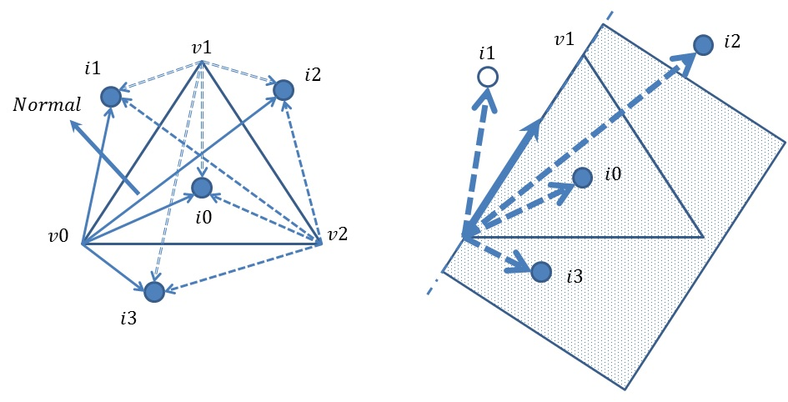

[ 그림 103\_0 ] 외적을 사용하는 교점 테스트 -1-

마찬가지로 [ 그림 103\_1 ]의 왼쪽 그림의 fDot 결과는 다음과 같다.

vi0 = i0 – v1 vi1 = i1 – v1 vi2 = i2 – v1 vi3 = i3 – v1

fDot0 = dot( cross( e1, vi0 ), normal ); fDot0=1.0f

fDot1 = dot( cross( e1, vi1 ), normal ); fDot1=1.0f

**fDot2 = dot( cross( e1, vi2 ), normal ); fDot2=-1.0f**

fDot3 = dot( cross( e1, vi3 ), normal ); fDot3=1.0f

에지벡터를 기준으로 점이 들어 잇는 사각형 영역 방향에 존재하는 교점들은 모두 1.0f에 근접한 값이 되어 포함테스트에서 true가 된다. 하지만 교점을 나타내는 원이 비워있는 교점들은 포함 테스트=false가 됨을 표시한 것이다.

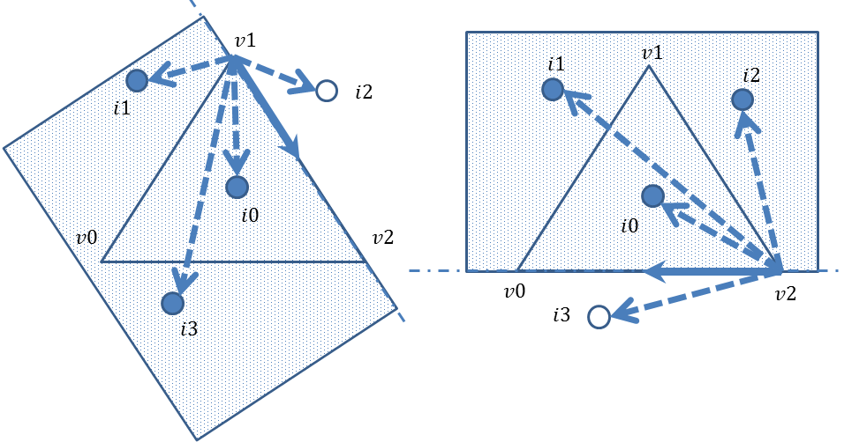

[ 그림 103\_1 ] 외적을 사용하는 교점 테스트 -2-

vi0 = i0 – v2 vi1 = i1 – v2 vi2 = i2 – v2 vi3 = i3 – v2

fDot0 = dot( cross( e2, vi0 ), normal ); fDot0=1.0f

fDot1 = dot( cross( e2, vi1 ), normal ); fDot1=1.0f

fDot2 = dot( cross( e2, vi2 ), normal ); fDot2=1.0f

**fDot3 = dot( cross( e2, vi3 ), normal ); fDot3=-1.0f**

이렇게 외적을 통하여 교점의 포함 테스트를 구현한 함수가 PointInPolygon()함수이다. 이 함수의 반환값=false;라면 교점이 삼각형 영역안에 존재하지 않는 것이다.

bool TPicking::PointInPolygon( D3DXVECTOR3 vert, D3DXVECTOR3 faceNormal,

D3DXVECTOR3 v0,D3DXVECTOR3 v1,D3DXVECTOR3 v2 )

{

D3DXVECTOR3 e0, e1, e2, iInter, vNormal;

e0 = v1 – v0;

e1 = v2 - v1;

e2 = v0 - v2;

iInter = vert – v0;

D3DXVec3Cross(&vNormal,&e0, &iInter );

D3DXVec3Normalize(&vNormal,&vNormal );

float fDot = D3DXVec3Dot(&faceNormal, &vNormal );

if( fDot < 0.0f ) return false;

iInter = vert – v1;

D3DXVec3Cross(&vNormal,&e1, &iInter );

D3DXVec3Normalize(&vNormal,&vNormal );

fDot = D3DXVec3Dot(&faceNormal, &vNormal );

if( fDot < 0.0f ) return false;

iInter = vert - v2;

D3DXVec3Cross(&vNormal,&e2, &iInter );

D3DXVec3Normalize(&vNormal,&vNormal );

fDot = D3DXVec3Dot(&faceNormal, &vNormal );

if( fDot < 0.0f ) return false;

return true;

};

#### (2)UV 매개변수를 사용하는 방법

평면 위의 임의의 점 T(가 있을 때 그 점은 다음 처럼 벡터의 덧셈으로 나타낼 수 있다. 여기서 평면을 위에 존재하는 3개의 점(T1, T3, T2)이 있다고 가정하도록 하겠다.

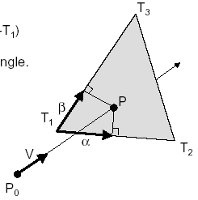

[ 그림 103-0 ] 반직선과 평면의 교점 계산

|  |  |
| --- | --- |
|  |  |
|  |  |

이 된다. 여기서 평면을 삼각형으로 제한 한다면 임의의 한점 *T(*이 교점이라 할 때 삼각형 내부에 교점이 존재하는 가는 와 값으로 판단 할 수 있게 된다.

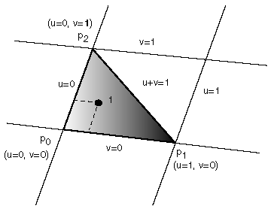

[ 그림 103-1 ] 교점의 삼각형 내부 판정

만약 일 경우과 일 경우는 각각 왼쪽 및 아래 쪽으로 벗어 났다는 것을 의미한다. 또한 경우에도 교점이 삼각형의 내부에 존재하지 않는 다는 것을 뜻한다.

결국 앞장에서 사용하였던 반직선() t값을 얻거나 삼각형의 에지 벡터에 대한 값을 얻어도 교점이 계산이 될 수 있다는 것이 된다. 여기서 를 사용하는 교점은 삼각형 포함 여부도 동시에 계산 될 수 있다. 이외에도 삼각형 내각의 합(180도)를 이용하여 교점의 포함 테스트를 할 수도 있다.

### 2)교점과 교점 포함 테스트를 동시에 처리하는 방법(평면 노말을 사용하지 않는다.)

반직선의 교점을 얻는 함수 , 삼각형 내부의 교점을 얻는 함수를 *T(*이라 할 때다음이 만족하게 된다. 이는 어떤 함수를 사용하여도 동일할 교점이 계산된다는 것이다.

*T(*

여기서라 할 때 ([그림 098-43] 반직선과 평면의 교점 계산)

위 수식을 로 두고 행렬로 변환하면 다음과 같이 될 것이다.

[ 수식 098-33 ] 행렬로 변환

위 수식에서 알 수 있는 것은 행렬을 사용하여 t,u,v의 해를 얻을 수 있다는 것이다.이는 클래머의 법칙(Cramer’s rule)으로 계산 할 수 있다. 클래머의 법칙은 선형 연립 방정식의 해를 행렬식으로 표현하는 것이며 다음과 같이 정리 된다.

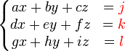 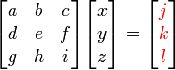

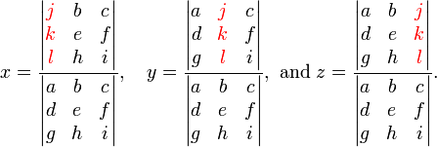

[ 수식 098-99 ] 클래머의 법칙(Cramer’s rule)

[수식 098-33]에 클래머의 법칙을 적용하면 다음과 같이 t,u,v가 정리 된다.

,

[ 공식 098-33 ] 클래머의 법칙 적용한 수식 정리

여기서 오른쪽에 있는 수식은 왼쪽의 수식을 행렬식의 성질 를 사용하여 다음과 같이 행렬식으로 표현한 것이다.

또한 삼중적을 행렬식으로 나타내는 다음을 사용하면 행렬식을 외적과 내적으로 표현 할 수 있다.

[ 공식 098-33 ] 삼중적의 행렬식 표기

삼중적의 성질은 다음과 같다.

[ 공식 098-33 ] 삼중적 성질

삼중적의 성질에서 행렬식을 바로 외적과 내적으로 표현하는 것은 A,B 벡터의 외적의 순서를 바꾸면 부호가 바뀌는 성질을 이용한 것이다. 이를 사용하여 정리하면 다음과 같게 된다.

우변에 있는 행렬식도 같은 방법으로 외저과 내적으로 표현하면 다음과 같은 최정 수식을 얻게 된다. 이 수식으로 교점을 계산 할 것이다.

[ 공식 098-33 ] 교점 계산 공식(클래머의 법칙 적용한 수식 정리와 동일하다.)

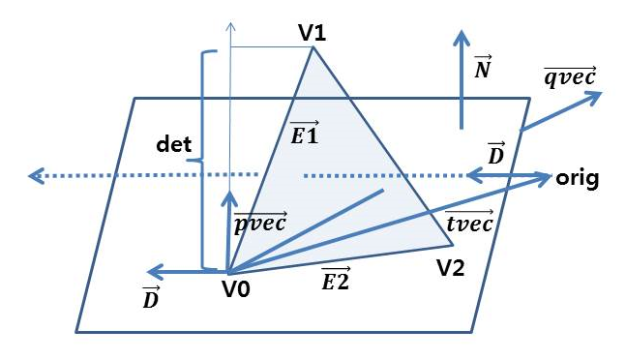

[ 그림 103-2 ] 마우스 피킹에 대한 변수들 시각화

**행렬식 계산()**

의 벡터는 [그림 098-0]처럼 v0,v2를 에지벡터(E2)와 반직선의 방향(D)벡터의 외적이기 때문에 정규화 하지 않은 평면의 법선벡터(N)가 된다. 여기서 v0,v2는 평면 위에 존재하는 두 점이 된다. 행렬식은 삼각형 v0,v1,v2의 평면 노말에 대한 크기가 되며 다른 벡터를 정규화하는 역할이 딘다. 다음 코드는 행렬식을 계산하는 코드가 된다.

D3DXVECTOR3 edge1 = v1 - v0;

D3DXVECTOR3 edge2 = v2 - v0;

D3DXVECTOR3 pvec;

D3DXVec3Cross( &pvec, &dir, &edge2 );

FLOAT det = D3DXVec3Dot( &edge1, &pvec );

FLOAT fInvDet = 1.0f / det;

법선벡터(N)은 아래 코드에서 pvec 벡터에 해당된다. 또한 pvec벡터에 E1벡터를 내적한 것이 행렬식의 분모가 된다.

**u 값 계산)**

u = D3DXVec3Dot( &tvec, &pvec );

if( u < 0.0f || u > det ) return false;

u \*= fInvDet;

아래 그림첢 det값을 얻었기 때문에 교점을 내적하면 u값을 얻게 된다. 여기서 E1(v1-v0)벡터의 u값은 닮은 꼴 삼각형(점으로 표시된 삼각형)의 비율 값과 같기 때문에 u=u/det 이 된다.

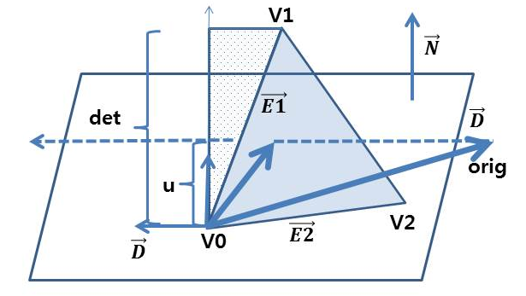

[ 그림 103-3 ] u값 계산에 대한 시각화

**t 값 계산)**

=이기 때문에 삼각형 v0,v1,v2의 정규화 하지 않은 평면 노말을 계산하여임의의 한점(orig)과의 떨어지 거리를 계산하는 것이 된다. 분모도 =라 할 수 있기 때문에 평면 노말의 크기가 된다. 그렇기 때문에 t값 계산 수식은 평면 노말을 정규화 하여 반직선의 시점까지의 거리를 구하는 것이 된다.

D3DXVECTOR3 qvec;

D3DXVec3Cross( &qvec, &tvec, &edge1 );

t = D3DXVec3Dot( &edge2, &qvec );

FLOAT fInvDet = 1.0f / det;

t \*= fInvDet;

**v 값 계산)**

v값도 u값의 계산과 유사하며 분자를 및 로 하면 동일한 외적 벡터(qvec)에 내적한 크기를 나누는 결과가 된다. 가 정규화 되지 않았지만 분모 및 분자가 모두 정규화 하지 않았기 때문에 결과는 동일하게 된다.

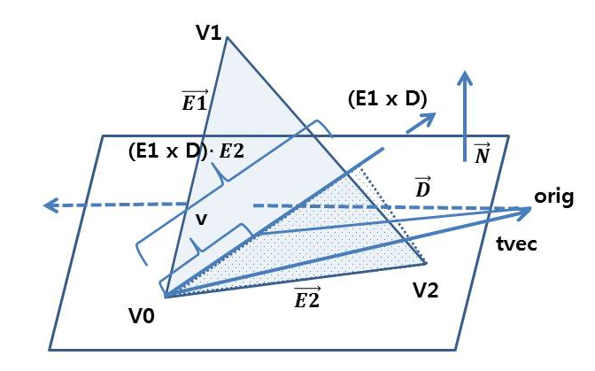

[ 그림 103-4 ] v 값 계산 시각화

v = D3DXVec3Dot( &dir, &qvec );

if( v < 0.0f || u + v > det ) return false;

v \*= fInvDet;

반직선(시점과 방향)과 삼각형 3점을 사용하여 t,u,v를 계산하는 전체 함수는 다음과 같다.

bool TPicking::IntersectTriangle( const D3DXVECTOR3& orig, const D3DXVECTOR3& dir,

D3DXVECTOR3& v0, D3DXVECTOR3& v1, D3DXVECTOR3& v2,

FLOAT\* t, FLOAT\* u, FLOAT\* v )

{

D3DXVECTOR3 edge1 = v1 - v0;

D3DXVECTOR3 edge2 = v2 - v0;

// 행렬식 계산

D3DXVECTOR3 pvec;

D3DXVec3Cross( &pvec, &dir, &edge2 );

FLOAT det = D3DXVec3Dot( &edge1, &pvec );

D3DXVECTOR3 tvec;

if( det > 0 ) { tvec = orig - v0; }

else { tvec = v0 - orig; det = -det; }

if( det < 0.0001f ) return false;

// u 계산

\*u = D3DXVec3Dot( &tvec, &pvec );

if( \*u < 0.0f || \*u > det ) return false;

// v 계산

D3DXVECTOR3 qvec;

D3DXVec3Cross( &qvec, &tvec, &edge1 );

\*v = D3DXVec3Dot( &dir, &qvec );

if( \*v < 0.0f || \*u + \*v > det ) return false;

// t 계산

\*t = D3DXVec3Dot( &edge2, &qvec );

// 행렬식의 곱셈

FLOAT fInvDet = 1.0f / det;

\*t \*= fInvDet;

\*u \*= fInvDet;

\*v \*= fInvDet;

return true;

}

### 3)다른 충돌 오브젝트 사용에 대한 고려사항

반직선을 사용하는 대상이 지형이라면 삼각형 개수가 상당히 많기 때문에 반드시 공간분할을 사용하여 가능성 있는 충돌 대상을 신속히 선별하는 작업이 선행 되어야 한다. 이 작업에는 삼각형과 반직선의 알고리즘 보다는 구 또는 박스들을 사용하여 반직선과 선별 작업을 먼저 처리하고 최종적으로 삼각형 대 반직선의 알고리즘을 사용하는 것이 바람직 하다.

단순한 오브젝트를 선택하는 작업에는 구 대 반직선, 박스(AABB, OBB) 대 반직선 또는 구 트리, 박스 트리가 사용 될 수 있다. 교점을 필요로 한다면 삼각형을 사용하는 것이 가장 정확하다. 하지만 근사치의 교점 만으로도 충분하다면 오브젝트를 잘 덮은 구 및 박스, 원통등의 충돌 오브젝트를 고려하는 것이 대안이 될수 있을 것이다.

제 104 장 Collision Dectection-1-

**1,충돌 처리**

충돌 처리는 오브젝트들이 서로 겹쳐지는 시점 및 교점을 충돌 검사 알고리즘을 사용하여 확인하고 충돌 이후의 오브젝트들의 반응을 처리하는 일련의 작업을 말한다. 일반적으로 충돌 오브젝트로는 점, 선, 평면(삼각형), 박스(AABB, OBB), 구가 많이 사용된다. 이장에서는 충돌 오브젝트들의 상호 충돌 검사에 대해서 다루고 다음장에서는 충돌 반응을 다룰 것이다.

#### 1)충돌 오브젝트 유형

충돌 오브젝트들은 크게 거리 검사(CH-0), 교점 검사(CH-1), 영역 포함 검사(CH-2)의 3가지 방법으로 검사된다. 이 방법들은 독립적으로 사용하는 경우도 있지만 보통은 단계적으로 병합되어 사용된다. 예를 들어 점과 점의 충돌은 거리 및 교점 검사가 동시에 처리되는 경우이며 점과 구의 충돌 검사는 거리 검사 이후에 영역 포함 검사가 처리되어 판단한다. 각 방법의 포함 관계는 다음과 같다.

거리 검사 교점 검사 영역 포함 검사

|  |  |  |  |  |  |  |
| --- | --- | --- | --- | --- | --- | --- |
| 오브젝트  유 형 | 교점 검사 | | | 영역 포함 검사 | | |
| 점(정점) | 선분,반직선 | 평면(삼각형) | 구 | AABB | OBB |
| 점(정점) | CH-0 | CH-2 | CH-2 | CH-3 | CH-3 | CH-3 |
| 선분,반직선 | CH-2 | CH-2 | CH-2 | CH-2 | CH-2 | CH-2 |
| 평면(삼각형) | CH-2 | CH-2 | CH-2 | CH-0 | CH-0 | CH-0 |
| 구 | CH-3 | CH-2 | CH-0 | CH-3 | CH-3 | CH-3 |
| AABB | CH-3 | CH-2 | CH-0 | CH-3 | CH-3 | CH-3 |
| OBB | CH-3 | CH-2 | CH-0 | CH-3 | CH-3 | CH-3 |

[ 표 104-0 ] 충돌 오브젝트 유형별 검사 방법

### 2)점과 충돌 오브젝트들 검사

점과 관련된 충돌 검사는 제 11 장에서 다룬 두 점 사이의 거리 및 직선의 방정식을 사용한 두 직선의 교점 계산이 기초가 된다. 또한 점과 평면의 검사는 제 26 강 평면의 방정식과 제 51 장 카메라 프러스텀에서 다루었다. 점과 박스(AABB,OBB)는 제 53 장 프로스텀 컬링에서 다루었다. 거리 검사는 교점 및 영역 포함 검사에 앞서 처리되며 보통은 충돌 가능한 오브젝트를 검출하는 용도로 사용된다. 이후 세밀한 충돌 처리를 위해서 교점 및 영역 포함 검사를 통하여 충돌 오브젝트들이 충돌 검사 된다.

### 3)직선과 충돌 오브젝트들 검사

직선는 두 정점의 위치에 따라서 직선(Line), 선분(Segement), 반직선(Ray)로 구분된다. 일반적으로 세그먼트와 반직선(Ray)이 충돌 검출에 사용된다. 제 97 장 BSP에서 기본적인 직선과 관련된 충돌 검사의 방법을 다루었다. 또한 반직선과 평면(삼각형)은 제 98 강 마우스 피킹에서 다루었다. 아직 다루지 않은 반직선과 구, AABB, OBB의 충돌은 다음과 같이 처리된다.

(1)직선과 구(Sphere)

선분은 두 점이 존재하고 반직선(Ray)는 한점과 방향벡터가 존재하지만 직선(Line)의 경우는 방정식만 존재하기 때문에 방정식을 사용하여 임의의 두 점 또는 한점과 방향벡터를 얻어 선분 또는 반직선 처럼 판정해야 한다.

**<방법 1 직선 및 선분>**

직선의 시작점(s), 끝점(e)과 구의 중심(c), 구의 반지름(r)의 충돌 판정은 구의 중심에서 직선으로 수선을 내렸을 때 교차되는 수선의 발(I)과 구의 반지름을 비교하면 간단하게 검사된다. 이는 직선의 s에서 구의 중심(c)으로 행하는 벡터(=o-s)를 만들고 직선의 방향(=e-s)과 내적한 결과(t)에 해당하는 한 점(I)를 얻으면 된다. 직선의 방정식(I=*s*+*t*)에서 *t*값은 다음과 같다.

이때 t값(0.0f~1.0f)이 선분을 이루는 두 점 사이에 존재하지 않으면 직선의 두 점과 구의 중심과의 각 거리를 계산해서 충돌 판정을 해야 한다. 그렇지 않으면 구의 중심과 직선상의 한 점(I)의 거리(D)를 계산하여 구의 반지름(r)과 비교하면 충돌 여부를 판단 할 수 있다.

if( t < 0 )

if( t > 1 )

if( 0<= t <= 1 )

if( r > D) 충돌이 발생하였다.

else 충돌이 발생하지 않았다.

**<방법 2 반직선>**

이 방법은 t에 대한 2차 방정식에서 판별식(*D*)을 사용하여 충돌 여부를 판단한다. 판별식(D)의 값을 통해서 다음과 같이 실근이 몇 개나 존재하는지 알 수 있기 때문에 교점도 계산된다.

[ 수식 104-1 ] 근의 공식 및 판별식

D > 0 이면 실근이 두 개 있다.

D == 0 이면 실근이 한 개 있다.

D < 0 이면 실근이 존재하지 않는다.

2차 방정식은 구의 벡터 방정식에 직선의 벡터 방정식을 대입하여 얻게 된다. 만약 구의 한 점(p)과 직선의 한점(p)이 동일한 교점(I)라면 다음의 함수가 정의 될 수 있다.( C=구의 원점)

구의 벡터의 방정식

중심이 원점일 경우

이때 *p*를 직선의 한 점이 되기 때문에(*, r(t)=p*)

에서 *p*대신 *r(t)*를 대입하면 다음과 같다.(은 교점과 구의 중점과의 거리가 된다.)

이때 방향벡터(d)가 정규화 되면 이 된다.

여기서 라 하면 2차 방정식이 된다.

t에 대한 2차 방정식에서 일차항의 계수가 짝수이기 때문에 근의 공식()을 다음과 같이 사용하여도 된다.

에서 두 개의 근을 과 라 하면 하나는 양수이고 나머지는 음수가 된다.

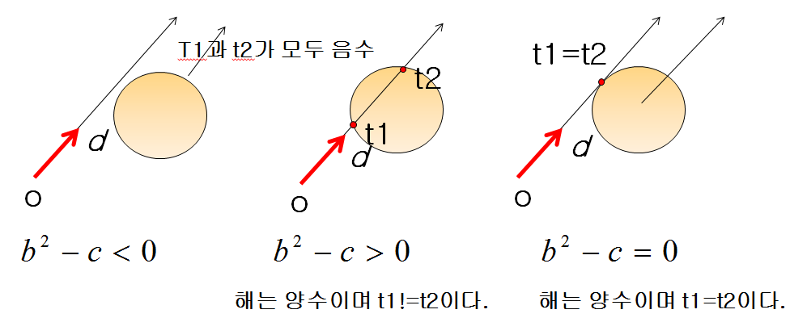

[ 그림 104-0 ] 2차 방정식의 근에 대한 충돌 판정

bool IntersectRayToSphere( T\_RAY\* pRay, T\_SPHERE\* pSphere )

{

// o - c

D3DXVECTOR3 vDir = pRay->vOrigin - pSphere->vCenter;

// B = 2(u dot (o - c ))

float b = 2.0f \* D3DXVec3Dot( &pRay->vDirection, &vDir );

// C= (p0-c) dot (o-c) - r\*r

float c = D3DXVec3Dot( &vDir, &vDir ) - (pSphere->fRadius \* pSphere->fRadius );

// D = b\*b - 4\*ac;

float fDiscriminant = (b\*b)-(4.0f\*c);

if( fDiscriminant < 0.0f )

{

return false;

}

fDiscriminant = sqrtf( fDiscriminant );

float t0 = (-b+fDiscriminant)/2.0f;

float t1 = (-b-fDiscriminant)/2.0f;

if( t0 >= 0.0f )

{

m\_vIntersection = pRay->vOrigin + pRay->vDirection \* t0;

return true;

}

if( t1 >= 0.0f )

{

m\_vIntersection = pRay->vOrigin + pRay->vDirection \* t1;

return true;

}

return false;

}

[ CODE 99-0 ] 구와 직선의 충돌 판정(IntersectRayToSphere)

<반직선(Ray)과 AABB>

반직선과 AABB의 교차 판정은 정규 기저 축에 나란한 AABB(vMax, vMin)의 정의를 사용하여 반직선(Ray[Origin, ])으로부터 가까운 평면과 먼 평면(보통 평면을 스래브(slab,판)라고 한다.)의 교점을 x,y,z축 각각에 대해서 계산하여 판정하게 된다.

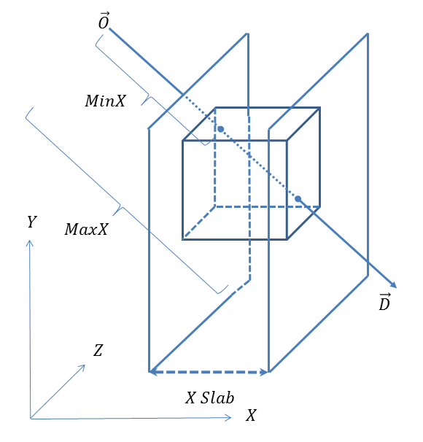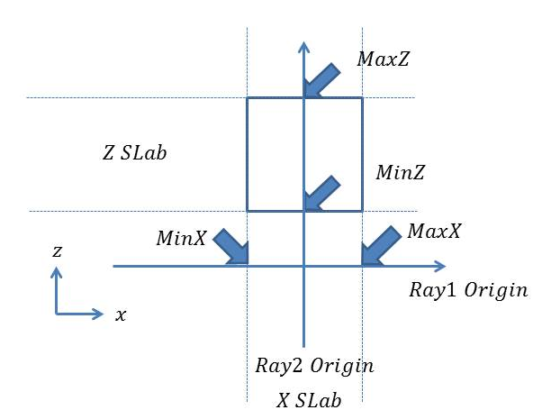

[ 그림 104-1 ] 반직선(Ray)이 AABB와 평행 할 경우 표현

위 그림은 Ray1과 Ray2는 각각 x축과 z축이 평행하기 때문에 직관적으로 계산 될 수 있다. Ray1의 경우에는 d.z=0.0f 이고 Ray2는 d.x=0.0f 이다. 이 경우는 간단하게 다음 처럼 교차 판정하게 된다.

if( Ray1.d.z == 0.0f )

{

if( vMin.z <= Ray.Orgin.z && vMax.z >= Ray.Orgin.z ) z축과 충돌이다.

else 모든 축에 충돌이 발생하지 않는다.

}

if( Ray2.d.x == 0.0f )

{

if( vMin.x <= Ray.Orgin.x && vMax.x >= Ray.Orgin.x ) x축과 충돌이다.

else 모든 축에 충돌이 발생하지 않는다.

}

하지만 위 경우처럼 반직선의 방향벡터의 각 성분이 0.0f일 경우에만 사용 될 수 있다. 또한 x축 또는 z축이 충돌이 되어도 각각 나머지 축과 충돌 판정을 해야만 한다. 그렇지 않을 경우는 나머지 축과 충돌 판정을 할 필요가 없다. [그림 99-2]의 Ray1은 충돌이 될 수 없으나 반직선의 Origin에서 가까운 평면 까지의 거리() 와 먼 평면 까지의 거리()는 직선의 방정식으로 계산 될 수 있게 된다. 모든 평면에 대한 가까운 교점()과 먼 교점()은 다음과 같이 계산된다.

[그림 99-3]는 반직선의 시점으로부터 방향 벡터 방향으로 AABB의 x 및 y 평면과 교차하는 교점을 보여 주고 있다.

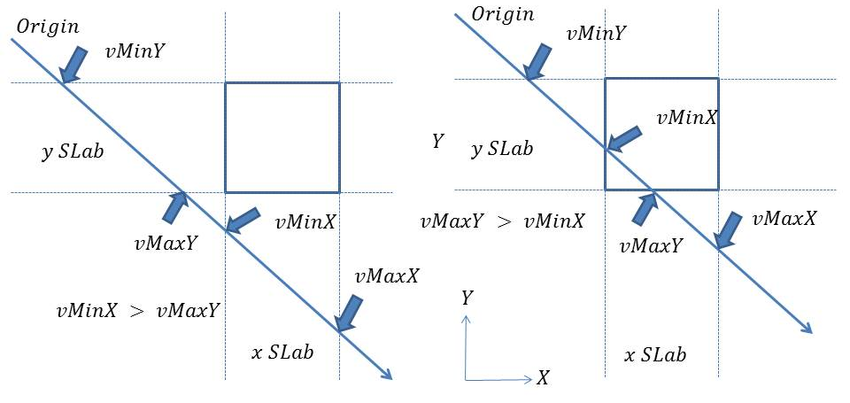

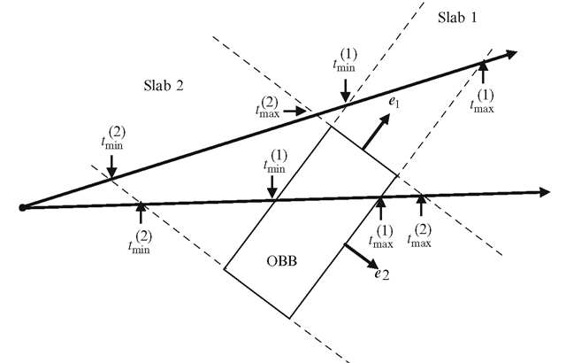

[ 그림 104-2 ] 반직선(Ray)과 AABB 충돌 판정

x 평면과의 교점 계산하는 방법은 반직선(vRay[Origin, )이라 할 때 Origin에서 가까운 x 평면과 먼 x 평면의 교점의 x 성분값을 각각 MinX, MaxX이라 할 때 반직선의 시점에서의 거리(는 다음과 같이 계산된다.

[그림 99-3]의 왼쪽 그림과 같은 조건()일 경우는 충돌이 되지 않는다. 하지만 오른쪽 그림과 같은 조건()일 경우는 충돌 판정이 된다. 이 조건을 모든 x,y,z축에 대해서 처리하여 모두 만족하면 충돌이다. 하지만 다음처럼 간단하게 처리해도 된다. 이는 반직선의 방향성을 고려하여 평면중에서 가장 작거나 가장 큰 교점의 값을 얻기 위함이다.

1. 교점 vMax의 x,y,z 성분중에 가장 작은 거리값(minMax)과
2. 교점 vMin의 x,y,z 성분중에 가장 큰 값(maxMin)을 찾아
3. minMax > maxMin 이며 충돌이다. 그렇지 않으면 충돌이 아니다.

이 조건으로 판정시는 각 축에 평행한 경우에도 별도 처리 할 필요가 없게 된다. 다음은 이 조건으로 구현된 충돌 판정 함수이다. 단, 0으로 나누는 오류를 방지하기 위해서 0.0001f 값을 사용하였다.

bool Sample::IntersectBox( T\_RAY\* pRay, T\_BOX\* pBox )

{

D3DXVECTOR3 vDir = pRay->vDirection;

D3DXVECTOR3 tmin;

tmin.x = (pBox->vMin.x - pRay->vOrigin.x)/(vDir.x+0.0001f);

tmin.y = (pBox->vMin.y - pRay->vOrigin.y)/(vDir.y+0.0001f);

tmin.z = (pBox->vMin.z - pRay->vOrigin.z)/(vDir.z+0.0001f);

D3DXVECTOR3 tmax;

tmax.x = (pBox->vMax.x - pRay->vOrigin.x)/(vDir.x+0.0001f);

tmax.y = (pBox->vMax.y - pRay->vOrigin.y)/(vDir.y+0.0001f);

tmax.z = (pBox->vMax.z - pRay->vOrigin.z)/(vDir.z+0.0001f);

D3DXVECTOR3 real\_min;

real\_min.x = min(tmin.x, tmax.x);

real\_min.y = min(tmin.y, tmax.y);

real\_min.z = min(tmin.z, tmax.z);

D3DXVECTOR3 real\_max;

real\_max.x = max(tmin.x, tmax.x);

real\_max.y = max(tmin.y, tmax.y);

real\_max.z = max(tmin.z, tmax.z);

float minmax = min( min(real\_max.x, real\_max.y), real\_max.z);

float maxmin = max( max(real\_min.x, real\_min.y), real\_min.z);

if( minmax >= maxmin )

{

m\_vIntersection = pRay->vOrigin + pRay->vDirection\* maxmin;

return true;

}

return false;

}

[ CODE 99-0 ] 직선(Ray)와 AABB의 충돌 판정(IntersectBox)

평면방정식으로부터 유도하여 판정하여도 된다. 반직선()과 평면()의 교차는 에서 *p*대신 *r(t)*를 대입하면 다음과 같다

이때 는 원점으로부터 떨어져 있는 거리이기 때문에 AABB(, )의 정의를 사용하여 먼 평면(, 가까운 평면( 이 된다. 또한 와 에서 은 축에 정렬된 정규화 된 평면노말이므로 노말 성분(x,y,z) 중에 2개는 0.0f이 되어 및 가 된다. (단, 각 평면 노말 벡터를 x축 n(1.0f, 0.0f, 0.0f), y축 n(0.0f, 1.0f, 0.0f), z축 n(0.0f, 0.0f, 1.0f) )으로 사용한다.)

,

,

,

단, 이때는 평면의 방향이 직교 기저 벡터의 방향으로 사용하였기 때문에 최소값이 반드시 0.0f보다 같거나 큰 값 중을 저장하여 판정해야만 한다. TSelect::AABBtoRay(T\_BOX\* a, T\_RAY\* pRay)에 구현되어 있다.

**<반직선(Ray)과 OBB>**

이 교차 여부 판단은 평면과 OBB의 충돌 여부를 판단하는 방법을 그대로 사용하게 된다. 차이점은 분리축을 사용하여 개념이 추가된 것이다. 평면과 OBB의 충돌 판정에서 평면 노말(분리축)에 OBB의 3개 축을 투영한 값의 합산(f)과 OBB축의 중점과 평면 까지의 거리(s)를 비교하였다.

if( f > s ) 교차한다.

else 교차하지 않음.

**분리축(SAT:Separating Axis Theory) 이론(Theorem)**

분리축은 평면의 노말 벡터처럼 충돌 대상 객체를 투영하는 축이며 두 충돌 오브젝트의 사이에 [그림 000-23]처럼 임의의 평면을 끼워 넣을 수 있는 경우를 분리평면이라 한다. 분리 평면을 존재하게 되면 충돌이 발생하지 않는다. [그림 000-23]은 두 OBB의 교차에 대한 분리축을 보여 주는 것이로 OBB와 반직선 교차 처리 이후에 다루도록 할 것이다. 지금은 분리축에 대한 개념이 중요하다.

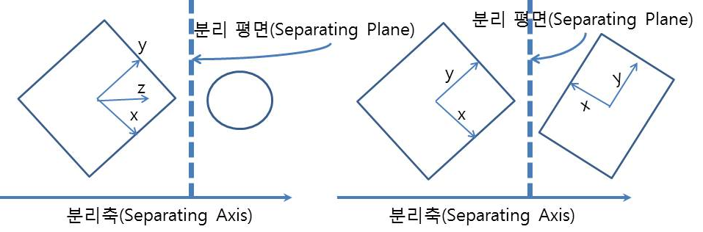

[ 그림 104-3 ] 분리축과 분리축 평면

반직선과 OBB<, >의 판정에서는 다음과 같은 6개 분리축에 OBB의 3개 축() 각각을 투영하고 OBB 중심()과 반직선의 시점()을 잇는 벡터()의 투영 결과(s)의 비교하여 판정하게 된다.( 단, , 는 정규화된 벡터이다.)

|  |  |  |
| --- | --- | --- |
| 분리축() | OBB 투영() | -투영() |
|  |  |  |
|  |  |  |
|  |  |  |
|  |  |  |
|  |  |  |
|  |  |  |

[ 표 104-1 ] 분리축에 대한 OBB와 반직선 투영 -1-

**OBB 투영() 계산**

분리축()일 때 OBB투영()는 다음과 같이 계산된 결과이다.

여기서 이기 때문에

또한 분리축()일 때 OBB 투영()는 다음과 같이 계산된 결과이다.

여기서 라 두면

여기서 이기 때문에

가 된다. 여기서 외적이 사용된다. 이는 다른 분리축에서도 외적이 사용 된다는 것이 되기 때문에 연산량을 줄이기 위해서 삼중적의 성질을 사용하여 다음과 같이 변경 하면 아래의 [표 104-2 ]에서 볼 수 있듯이 외적과 내적의 연산이 간단한 내적의 연산으로 변경 된다.

)

이제 y와 z를 대입하여 적으면 다음과 같다.

)

여기서 외적의 결과는 3개의 축이 직교하기 때문에

정리하면 다음과 같다.

다른 분리축에 대한 값도 이와 동일하게 전개하여 정리하면 다음과 같게 된다.

|  |  |
| --- | --- |
| 분리축() | OBB 투영() |
|  |  |
|  |  |
|  |  |

[ 표 104-2 ] 분리축에 대한 OBB와 반직선 투영 -2-

**반직선 시점과 OBB 중점()을 잇는 -의 투영() 계산**

외적을 사용하는 아래의 3개의 분리축에 대한 투영값을 각 Sx, Sy, Sz라 하면 다음과 같다.

여기서 Sx, Sy, Sz의 계산에는 외적이 분리축 마다 3번 계산 된다. 하지만 삼중적을 사용하면 모든 분리축에서 사용되는 와 을 사용하여 1번의 외적으로 변경 될 수 있다. 이때 절대값이 사용되면 두 외적의 순서가 바뀌어도 상관없다.

|  |  |
| --- | --- |
| 분리축() | -투영() |
|  |  |
|  |  |
|  |  |

[ 표 104-3 ] 분리축에 대한 OBB와 반직선 투영 -2-

**반직선 시점() 위치 검사**

분리축()에 대한 교차여부는 다음과 같이 판단할 수 있으며 의 분리축도 동일하다.

if( > ) 교차 가능성이 없다.

else 교차 가능성이 있다.

이 비교는 반직선의 시점()이 OBB 투영축 내부에 존재하는지 판단하는 것이 된다. 그러나 아래 [그림 104-4]에서 처럼 R1와 R2는 내부에 존재하지만 R2는 방향이 OBB를 벗어나기 때문에 교차하지 않게 된다. 또한 R3와 R4는 모두 외부에 반직선의 시점이 존재하지만 반직선의 방향에 따라서 교차 여부가 결정된다. R1과 R3는 교차 가능성이 있다고 볼 수 있다.

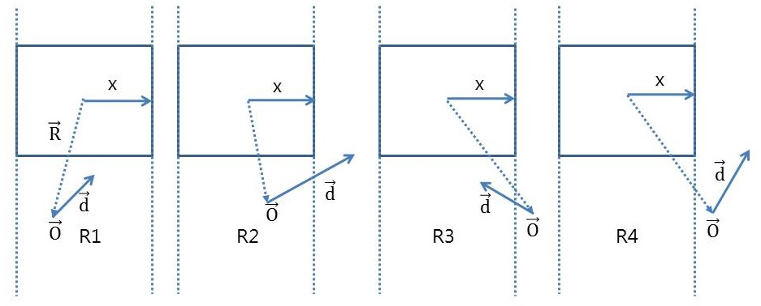

[ 그림 104-4 ] 분리축에 대한 반직선 위치 검사

**반직선 방향() 검사**

즉, OBB의 영역에 대한 반직선의 시점 위치 검사와 반직선의 방향벡터에 대한 방향성을 동시에 검사해야만 한다. R3은 반직선의 방향이 OBB를 향하며 R4는 그렇지 않다. 방향성만 검사하는 수식은 다음과 같다.

if( >= 0) 교차 가능성이 없다.

else 교차 가능성이 있다.

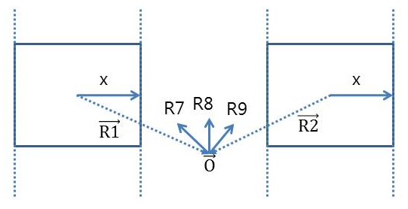

[ 그림 104-5 ] 분리축에 대한 반직선 방향 검사

[ 그림 104-5 ]는 반직선들이 모두 두 OBB의 영역을 벗어나지만 방향성만 체크 할 경우에는 R7은 왼쪽 OBB와 교차 가능성이 있으며 R9는 오른쪽 OBB와 교차 가능성이 있다. R8은 두 OBB의 분리축에 대해서 직교하는 경우이다.

**반직선의 위치와 방향성 동시 검사**

두 검사의 조건을 동시에 처리하면 다음과 같다. 그러나 아직 다른 분리축에 대한 판단도 남아 있기 때문에 교차 가능성이 없을 경우만 반환하고 다른 분리축에 대한 검사를 계속 해야 한다.

if( > && >= 0 )

return fasle;

[ 그림 104-5 ]는 반직선의 위치가 OBB의 영역에 최대치에 존재하는 경우이며 반직선의 방향성으로 가능성을 검사하게 된다. R5는 가능성이 없고 R6은 가능성이 존재한다.

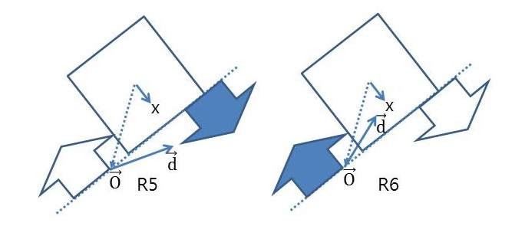

[ 그림 104-5 ] 분리축에 대한 반직선 방향 검사

외적을 사용하는 분리축들은 [표 104-2]과 [표 104-3]를 사용하여 비교하면 교차 여부를 판단 할 수 있게 된다.

if( > ) return false;

if( > ) return false;

if( > ) return false;

bool Sample::ChkOBBToRay( T\_RAY\* pRay, T\_BOX\* pBox )

{

float f[3], fa[3], s[3], sa[3];

D3DXVECTOR3 vR = pRay->vOrigin - pBox->vCenter;

f[0] = D3DXVec3Dot( &pRay->vDirection, &pBox->vAxis[0] );

s[0] = D3DXVec3Dot( &vR, &pBox->vAxis[0] );

fa[0] = Abs( f[0] );

sa[0] = Abs( s[0] );

if ( sa[0] > pBox->fExtent[0] && s[0]\*f[0] >= 0.0f )

return false;

f[1] = D3DXVec3Dot( &pRay->vDirection, &pBox->vAxis[1] );

s[1] = D3DXVec3Dot( &vR, &pBox->vAxis[1] );

fa[1] = Abs( f[1] );

sa[1] = Abs( s[1] );

if ( sa[1] > pBox->fExtent[1] && f[1]\*s[1] >= 0.0f )

return false;

f[2] = D3DXVec3Dot( &pRay->vDirection, &pBox->vAxis[2] );

s[2] = D3DXVec3Dot( &vR, &pBox->vAxis[2] );

fa[2] = Abs( f[2] );

sa[2] = Abs( s[2] );

if ( sa[2] > pBox->fExtent[2] && f[2]\*s[2] >= 0.0f )

return false;

float fCrossA[3], fRhs;

D3DXVECTOR3 vDxR;

D3DXVec3Cross( & vDxR, &pRay->vDirection, &vR );

fCrossA[0] = Abs( D3DXVec3Dot( &vDxR, &pBox->vAxis[0] ) );

fRhs = pBox->fExtent[1]\*fa[2] + pBox->fExtent[2]\*fa[1];

if (fCrossA [0] > fRhs ) return false;

fCrossA[1] = Abs( D3DXVec3Dot( &vDxR, &pBox->vAxis[1] ) );

fRhs = pBox->fExtent[0]\*fa[2] + pBox->fExtent[2]\*fa[0];

if (fCrossA [1] > fRhs ) return false;

fCrossA[2] = Abs( D3DXVec3Dot( &vDxR, &pBox->vAxis[2] ) );

fRhs = pBox->fExtent[0]\*fa[1] + pBox->fExtent[1]\*fa[0];

if (fCrossA [2] > fRhs ) return false;

return true;

}

[ CODE 99-0 ] 직선(Ray)와 OBB의 충돌 판정(ChkOBBToRay)

**< OBB와 OBB 교차 판단>**

OBB 간의 교차 판정은 총 15개의 분리축이 사용된다. 방법은 OBB와 반직선의 방법과 거의 동일하다. 차이점은 각 OBB가 분리축에 투영되어 얻은 결과값이 더해져 계산된다는 것이다. 이 합산된 값이 두 OBB의 중점을 잇는 벡터의 분리축에 대한 투영값과 비교되어 교차 판정이 된다.

[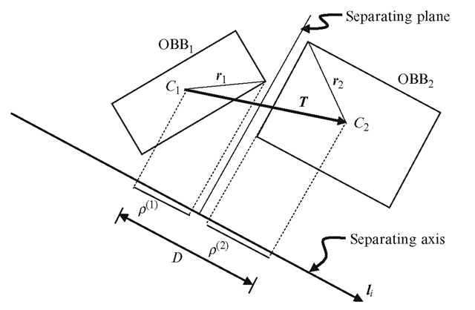](http://what-when-how.com/wp-content/uploads/2012/07/tmpf9b3156_thumb22.png)

[ 그림 104-6 ] 두 OBB의 충돌 판정

**OBB와 분리축()에 대한 투영 계산**

[ 그림 33-44 ]에서 처럼 OBB1=<,>과 OBB2=<,>의 분리축() 투영 값은 다음과 같다.

[ 공식 33-33 ] OBB와 OBB의 분리축 투영 값

또한 두 OBB의 중심을 잇는 벡터()과 분리축()에 대한 투영 값은 다음과 같다.

이렇게 얻은 가 D값 보다 작을 경우에는 분리 평면이 두 OBB사이에 존재할 수 있다는 것이 되며 다음 조건 처럼 교차 가능성에서 제외 될 수 있다.

if( > ) return false;

|  |  |  |
| --- | --- | --- |
| 분리축() | OBB1 투영() | OBB2 투영() |
|  |  |  |
|  |  |  |
|  |  |  |
|  |  |  |
|  |  |  |
|  |  |  |
|  |  |  |
|  |
|  |
|  |
|  |
|  |
|  |
|  |
|  |

[ 표 104-4 ] OBB와 OBB의 분리축 투영 -1-

bool Sample::ChkOBBToOBB(const T\_BOX& box0,const T\_BOX& box1)

{

D3DXVECTOR3 D( box1.vCenter[0]-box0.vCenter[0],

box1.vCenter[1]-box0.vCenter[1],

box1.vCenter[2]-box0.vCenter[2] );

float C[3][3];

float absC[3][3];

float AD[3];

float R0,R1,R;

float R01;

//A0

C[0][0]=D3DXVec3Dot( &box0.vAxis[0],&box1.vAxis[0]);

C[0][1]=D3DXVec3Dot( &box0.vAxis[0],&box1.vAxis[1]);

C[0][2]=D3DXVec3Dot( &box0.vAxis[0],&box1.vAxis[2]);

AD[0]=D3DXVec3Dot(&box0.vAxis[0],&D);

absC[0][0]=(float)fabs(C[0][0]);

absC[0][1]=(float)fabs(C[0][1]);

absC[0][2]=(float)fabs(C[0][2]);

R=(float)fabs(AD[0]);

R1=box1.fExtent[0]\*absC[0][0]+box1.fExtent[1]\*absC[0][1]+box1.fExtent[2]\*absC[0][2];

R01=box0.fExtent[0]+R1;

if(R>R01)return false;

//A1

C[1][0]=D3DXVec3Dot(&box0.vAxis[1],&box1.vAxis[0]);

C[1][1]=D3DXVec3Dot(&box0.vAxis[1],&box1.vAxis[1]);

C[1][2]=D3DXVec3Dot(&box0.vAxis[1],&box1.vAxis[2]);

AD[1]=D3DXVec3Dot(&box0.vAxis[1],&D);

absC[1][0]=(float)fabs(C[1][0]);

absC[1][1]=(float)fabs(C[1][1]);

absC[1][2]=(float)fabs(C[1][2]);

R=(float)fabs(AD[1]);

R1=box1.fExtent[0]\*absC[1][0]+box1.fExtent[1]\*absC[1][1]+box1.fExtent[2]\*absC[1][2];

R01=box0.fExtent[1]+R1;

if(R>R01)return false;

//A2

C[2][0]=D3DXVec3Dot(&box0.vAxis[2],&box1.vAxis[0]);

C[2][1]=D3DXVec3Dot(&box0.vAxis[2],&box1.vAxis[1]);

C[2][2]=D3DXVec3Dot(&box0.vAxis[2],&box1.vAxis[2]);

AD[2]=D3DXVec3Dot(&box0.vAxis[2],&D);

absC[2][0]=(float)fabs(C[2][0]);

absC[2][1]=(float)fabs(C[2][1]);

absC[2][2]=(float)fabs(C[2][2]);

R=(float)fabs(AD[2]);

R1=box1.fExtent[0]\*absC[2][0]+box1.fExtent[1]\*absC[2][1]+box1.fExtent[2]\*absC[2][2];

R01=box0.fExtent[2]+R1;

if(R>R01)return false;

//B0

R=(float)fabs(D3DXVec3Dot(&box1.vAxis[0],&D));

R0=box0.fExtent[0]\*absC[0][0]+box0.fExtent[1]\*absC[1][0]+box0.fExtent[2]\*absC[2][0];

R01=R0+box1.fExtent[0];

if(R>R01)return false;

//B1

R=(float)fabs(D3DXVec3Dot(&box1.vAxis[1],&D));

R0=box0.fExtent[0]\*absC[0][1]+box0.fExtent[1]\*absC[1][1]+box0.fExtent[2]\*absC[2][1];

R01=R0+box1.fExtent[1];

if(R>R01)return false;

//B2

R=(float)fabs(D3DXVec3Dot(&box1.vAxis[2],&D));

R0=box0.fExtent[0]\*absC[0][2]+box0.fExtent[1]\*absC[1][2]+box0.fExtent[2]\*absC[2][2];

R01=R0+box1.fExtent[2];

if(R>R01)return false;

//A0xB0

R=(float)fabs(AD[2]\*C[1][0]-AD[1]\*C[2][0]);

R0=box0.fExtent[1]\*absC[2][0]+box0.fExtent[2]\*absC[1][0];

R1=box1.fExtent[1]\*absC[0][2]+box1.fExtent[2]\*absC[0][1];

R01=R0+R1;

if(R>R01)return false;

//A0xB1

R=(float)fabs(AD[2]\*C[1][1]-AD[1]\*C[2][1]);

R0=box0.fExtent[1]\*absC[2][1]+box0.fExtent[2]\*absC[1][1];

R1=box1.fExtent[0]\*absC[0][2]+box1.fExtent[2]\*absC[0][0];

R01=R0+R1;

if(R>R01)return false;

//A0xB2

R=(float)fabs(AD[2]\*C[1][2]-AD[1]\*C[2][2]);

R0=box0.fExtent[1]\*absC[2][2]+box0.fExtent[2]\*absC[1][2];

R1=box1.fExtent[0]\*absC[0][1]+box1.fExtent[1]\*absC[0][0];

R01=R0+R1;

if(R>R01)return false;

//A1xB0

R=(float)fabs(AD[0]\*C[2][0]-AD[2]\*C[0][0]);

R0=box0.fExtent[0]\*absC[2][0]+box0.fExtent[2]\*absC[0][0];

R1=box1.fExtent[1]\*absC[1][2]+box1.fExtent[2]\*absC[1][1];

R01=R0+R1;

if(R>R01)return false;

//A1xB1

R=(float)fabs(AD[0]\*C[2][1]-AD[2]\*C[0][1]);

R0=box0.fExtent[0]\*absC[2][1]+box0.fExtent[2]\*absC[0][1];

R1=box1.fExtent[0]\*absC[1][2]+box1.fExtent[2]\*absC[1][0];

R01=R0+R1;

if(R>R01)return false;

//A1xB2

R=(float)fabs(AD[0]\*C[2][2]-AD[2]\*C[0][2]);

R0=box0.fExtent[0]\*absC[2][2]+box0.fExtent[2]\*absC[0][2];

R1=box1.fExtent[0]\*absC[1][1]+box1.fExtent[1]\*absC[1][0];

R01=R0+R1;

if(R>R01)return false;

//A2xB0

R=(float)fabs(AD[1]\*C[0][0]-AD[0]\*C[1][0]);

R0=box0.fExtent[0]\*absC[1][0]+box0.fExtent[1]\*absC[0][0];

R1=box1.fExtent[1]\*absC[2][2]+box1.fExtent[2]\*absC[2][1];

R01=R0+R1;

if(R>R01)return false;

//A2xB1

R=(float)fabs(AD[1]\*C[0][1]-AD[0]\*C[1][1]);

R0=box0.fExtent[0]\*absC[1][1]+box0.fExtent[1]\*absC[0][1];

R1=box1.fExtent[0]\*absC[2][2]+box1.fExtent[2]\*absC[2][0];

R01=R0+R1;

if(R>R01)return false;

//A2xB2

R=(float)fabs(AD[1]\*C[0][2]-AD[0]\*C[1][2]);

R0=box0.fExtent[0]\*absC[1][2]+box0.fExtent[1]\*absC[0][2];

R1=box1.fExtent[0]\*absC[2][1]+box1.fExtent[1]\*absC[2][0];

R01=R0+R1;

if(R>R01)return false;

return true;

}

제 105 장 Curve & Spline

**1,곡선의 수학적 표현식**

곡선의 표현하는 방법으로는 비 매개 변수식(Non-Parametric Equation)과 매개 변수식(parametric Equation)이 있으며 비 매개 변수식은 다시 양 함수(Explicit Form) 및 음 함수(Implicit Form)로 나뉜다. 매개 변수식(Parametric Equation)이라는 것은 일반적인 변수 에 또 다른 변수를 사용하여 처럼 를 매개로 하여 와 의 함수관계를 표현하는 식을 매개 변수식이라고 한다. 이때 를 매개변수라고 한다. 일반적으로 곡선을 표현할 때에는 매개 변수식을 사용하는데 이는 비 매개 변수식이 좌표계를 사용하여 표현하는 것이 어렵거나 불가능한 경우가 있기 때문이다. 그러나 비 매개 변수식도 특별한 경우에 있어서는 직관적인 해석이 좋을 때도 있다. 예를 들어 처럼 양함수식은 곡선상에 점을 순차적으로 계산할 수 있고 차수를 높여 복잡한 곡선을 만들 수도 있다. 하지만 1개의 값으로는 둘 이상의 값을 갖는 곡선을 하나의 식으로 표현하기 곤란하다. 반면에 음함수 는 곡산상의 점을 순차적으로 계산할 수 없는 문제가 있다. 하지만 처럼 t를 매개변수로 하는 함수는 곡선상의 점을 순차적으로 계산할 수 있으며 복잡한 곡선을 만들 수 있다. 또한 매개변수 방정식은 구간별 함수의 정의가 용의하며 접선 및 법선 등의 계산도 용이하다는 장점이 있다. 각 수학적 표현식의 기본 형태는 다음과 같다.

|  |  |  |  |
| --- | --- | --- | --- |
| 수식 형태 | 수식 | 예시 | |
| 양 함수식 |  | (직선) |  |
| 음 함수식 |  | (직선) | (원) |
| 매개변수식 |  | (직선) | (원) |

[ 표 100- 0 ] 수학적 표현식

매개변수에 의하여 정의되는 매개곡선(parametric curve)은 곡선의 균등길이가 보장되며 곡선의 기울기가 고정적으로 사용되며 차원의 확장이 용이하기 때문에 많이 사용한다. 이처럼 곡선의 수학적 표현식으로는 매개변수식이 주로 사용되며 매개변수에 의한 곡선(Parametric Curve)는 부드러운 형태의 곡선을 매우 간단하면서도 직관적으로 표현할 수 있는 방법이며 다른 방식의 곡선 표현에 비하여 그 수정이 훨씬 용이하기 때문에 많이 사용된다.

[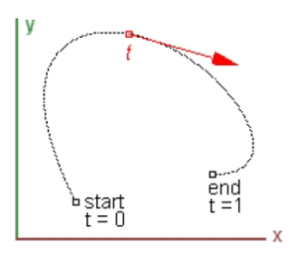](http://geometricmind.files.wordpress.com/2010/12/figure-23_02.jpg) 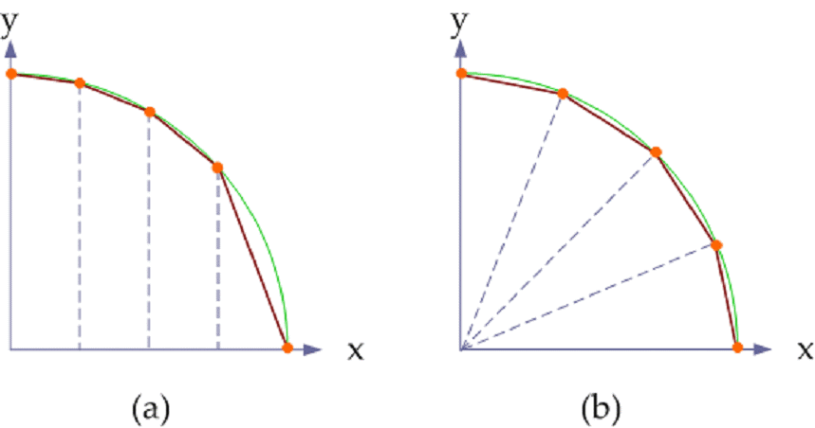

[ 그림 100-3 ] 매개변수에 의한 곡선( a:비 매개변수, b:매겨변수)

#### 1)방정식

방정식은 미지수의 최고 차수()에 따라서 차 방정식이라고 하며 3차 이상을 보통 고차 방정식이라고 한다.

1차 방정식(Linear Equation) :

2차 방정식(Quadratic Equation)) :

3차 방정식(Cubic Equation) :

4차 방정식(Quartic Equation) :

**1차 방정식(Linear Equation)**

미지수의 차수가 다음과 같이 형태로 일차인 방정식을 1차 방정식이라고 한다. 직선을 생성할 수 있다.

**2차 방정식(Quadratic Equation))**

미지수의 차수가 다음과 같이 이차인 방정식을 2차 방정식이라고 하며 이 방정식을 만족시키는 x의 값을 근(根) 또는 해(解)라고 한다. 곡선이 가능한 최소 차수이며 연속성 G1이 가능하다.

의 값을 얻기 위해서는 방정식을 인수분해 하거나 완전제곱의 꼴로 변형한 후에 근의 공식를 사용하여 얻는다. 이렇게 근 또는 해를 찾는 것을 방정식을 푼다고 한다.

[ 수식 100-0 ] 근의 공식

근의 공식에서를 2차 방정식의 판별식(Discriminant)라고 하며 판별식값에 따라서 다음처럼 근을 판별할 수 있게 된다.

는 서로 다른 두 실근을 갖는다.

는 한 개의 실근을 갖는다( 서로 같은 두 실근이라 하여 중근이라고 한다.)

는 서로 다른 두 허근을 갖는다. 따라서 실수 범위 내에서는 해가 존재하지 않는다.

**3차 방정식(Cubic Equation)**

미지수의 최고 차수가 3차인 방정식을 3차 방정식이라고 하며 다음 처럼 일반형 형태를 갖는다.

2차 방정식과 마찬가지로 곡선을 만들 수 있으며 연속성 G2가 가능한 최소 차수이다. 이는 곡선의 연속성 일치가 가능하다. 삼차방정식을 푸는 방법은 매우 복잡하지만 인수분해나 치환이 가능할 경우에는 간단히 그 해를 구할 수 있다. 예를 들어 의 방정식은 인수분해를 하면 다음과 같은 해를 찾을 수 있게 된다.

하지만 인수분해가 어려운 3차 방정식은 카르다노의 공식(Cardano's formula)이라고 불리는 해법을 사용하여 대수적으로 풀 수 있다.

매개변수 방정식

또한 매개변수 방정식을 행렬로 표현하면 다음과 같다.

=

**4차 방정식(Quartic Equation)**

곡선을 만들 수 있으며 3차 방정식과 다른점은 연속성 G3가 가능하다. 이것은 곡선의 연속성이 일치가 되면서 동시에 곡률의 변화가 같다.

4차방정식은 3차 방정식를 푸는 과정을 거처야 되면 4차방정식의 해법에는 L.페라리의 해법, 오일러의 해법, 라그랑주의 해법 등이 있으나, 모두 복잡한 과정을 거치는 해법들이기 때문에 많이 사용되지는 않는다.

#### 2)곡선의 연속성(continuity)

곡선의 연속성이란 두 곡선이 연결되었을 때에 제어점 부근에서 곡선의 기울기(Slope)와 곡률(Curvature)에 따라서 부드러움(Smoothness)게 휘어 지는 정도를 의미한다. 연속성은 기하 연속성(Geometric Continuity:G0,G1,G2,G3,G4)과 파라메트릭 연속성(Parametric Continuity:C0,C1,C2)으로 구분되지만 보통은 두 개의 연속성을 섞어서 불연속,C0,C1,G1,C2 만으로 구분해서 사용된다.

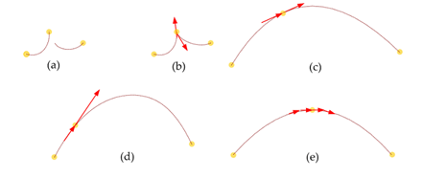

[ 그림 100-4 ] 곡선의 연속성(불연속,C0,C1,G1,C2)

**불연속**

* 두 곡선이 연결되지 못하는 경우에 해당함.

**위치 연속성(Positional Continuity)** : 두 곡선의 제어점이 일치하는 경우임.

C0 또는 G0

* 두 곡선이 연결되었을 때
* 양쪽 곡선의 좌표 값이 동일.

**접선 연속성(Tangential Continuity)** : 두 곡선이 연결된 제어점에서 두 곡선의 접선(tangent)의 방향이 일치하는 경우에 해당하며 곡률은 연속적이지 않다.

G1

* 두 곡선의 접선(tangent)의 방향만 같을 경우임.
* 이는 나가는 기울기가 들어오는 기울기의 상수배 차이가 있다는 것이다.

C1

* 두 곡선의 접선(tangent)의 방향과 크기가 같을 경우임.
* 이는 들어오는기울기와 나가는 기울기가 같다는 것이며 또한 접선의 크기도 같은 경우이다.  
   ( 기울기 == 접선 == 1차 미분계수 )

**곡률 연속성(Curvature Continuity)** : 곡선이 연결되었을 때 그 연결점에서 두 곡선의 곡률과 접선의 방향이 같을 경우로 가장 부드러운 곡선에 해당하며 이를 위해 제어점을 지나지 않는 근사 스플라인에 해당한다.

G2

* 2차 미분 벡터만 일치한다.

C2

* 들어오는 기울기의 변화율(곡률,기울기의 기울기)과 나가는 기울기의 변화율이 같을 경우.

**2,보간(Interpolation)**

어떤 값을 계산하지 않았거나 계산 할 수 없는 위치 또는 값을 구해야 할 경우에 사용하는 방법으로 으로 주어진 개의 변수에 대한 함수 값을 알고 있을 때, 이들 개의 모든 점을 통과하는 근사함수를 이용하여 구간([])내의 임의의 점 에 대한 함수 값을 구하는 방법을 보간법이라고 한다. 이때 주어진 구간안에서 값을 보간 하는 것을 내삽법(內揷法)이라고도 하며 바깥쪽에서 값을 보간 하는 것을 외삽법(外揷法) 또는 보외법(補外法)이라 한다.

#### 1)선형보간(Linear Interpolation)

**(1)직선 위에 있는 두 점 보간**

직선 위에 잇는 두 점을 선형 보간하여 두 점 사이의 임의의 위치를 얻는 방법은 직선 위에 위치하는 점이 분명하기 때문에 각 차원에 해당하는 두 점을 지나는 직선의 방정식을 만들면 정확하게 얻을 수 있게 된다. 두 점 (), ()을 지나는 직선의 방정식은 다음과 같다.

[ 공식 100-0 ] 두 점을 지나는 직선의 방정식

**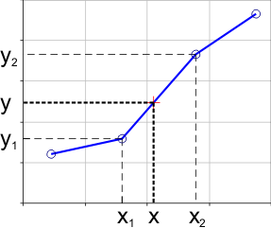**

[ 그림 100-0 ] 선형 보간(왼쪽: 직선상의 선형 보간, 오른쪽:곡선 상의 선형 보간)

또한 정점()가 있을 때 두 점 사이를 매개변수()를 사용하여 에 대한 함수로 표현하면 다음과 같게 된다. 만약 일 경우는 이 되고 일 경우는 이 된다. 결과적으로 t의 값을 조건에 따라 증가시키면 두 점 사이의 t에 대한 위치를 얻을 수 있게 된다.

[ 공식 100-0 ] 두 점을 지나는 직선의 방정식(매개변수)

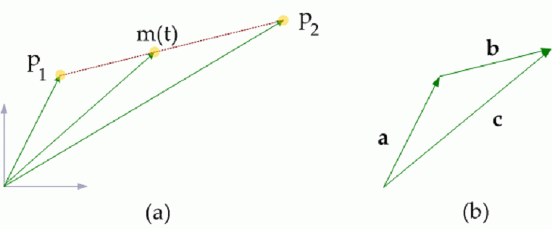

[ 그림 100-0 ] 선형 보간

**(2)곡선 위에 있는 두 점 보간**

함수 으로 이루어진 곡선 위에 있는 두 점(사이를 지나가는 직선의 방정식 을 만들고 두 점 사이의 임의의 점 을 보간하여 얻게 된다. 이렇게 함수로 만들어진 곡선에서 임의의 두 점 사이에서 보간하게 되면 실제 값과 오차()가 심하게 발생하게 된다. 이런 오차를 줄이기 위해서는 곡선 위에 있는 임의의 두 점의 간격을 매우 좁게 선택하여야 할 것이다. 이처럼 선형 보간법은 두 점의 간격(폐구간)이 작거나 정밀 계산이 요구되지 않을 시 사용된다.

|  |  |
| --- | --- |
|  |  |

[ 그림 100-34 ] 곡선 위에 있는 두 점의 선형 보간( 오른쪽 : 직선의 방정식(근사함수) )

[ 공식 100-3 ]은 두 점(에 대한 두 개의 직선의 방정식( :기울기 ,절편 )을 다음과 같이 연립한 것이다.

기울기 m은 두 직선의 방정식을 하게 되면 얻을 수 있다.

또한 y절편도 으로 얻게 된다.

이렇게 구한 기울기 과 절편 는 다음과 같은 직선의 방정식이 만들어 진다.

예를 들어 의 그래프에서 일 경우에 가 되며 기울기와 절편은 다음과 같을 것이다.

그래서 라는 근사함수가 만들어 진다. 만약 x=3일 경우는 실제 값 에서 오차값(2)가 생긴다.

**(3)최근점 보간(Nearest Interpolation)**

Nearest 보간은 4개의 점 및 픽쉘을 가지고 보간을 하며 기본적으로는 x축 factor와 y축 factor를 구해 가장 가까운 쪽의 점 및 픽셀을 선택하는 방식이다. 이 방식은 이미지의 확대 및 축소시에 사용된다. 점 및 픽셀의 위치가 정수 인덱스일 경우에는 간단히 0.5를 더해주면 반올림이 되어 좌우 및 상하가 선택된다. 하지만 확대를 시켜보면 근접한 픽셀을 선택했기 때문에 모자이크 현상이 많이 보이며, 이미지 자체가 지저분해 보이는 단점이 있다.

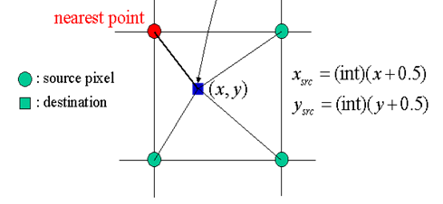

[ 그림 100- 3 ] 최근점 보간

void Nearest( char \*Src, char\* Dest, int width, int Height, float fScale )

{

int NewWidth = Width \* fScale;

int NewHegiht = Height \* fScale;

for( int i=0; i <NewWidth-1; i++ )

{

for( int j=0; j <NewHeight-1;ji++ )

{

int XFactor = (int)( j / fScale) + 0,5f;

int YFactor = (int)( i / fScale) + 0,5f;

int iPixelArray = YFactor\* Width + XFactor;

Dest[k++] = src[iPixelArray];

}

}

}

**(3)이선형 보간(Bilinear Interpolation)**

이선 형 보간(2차원 D=2)이란 두 개의 직선에서 각각 직선의 보간 결과들을 다시 선형 보간하는 방법으로 텍스처 좌표의 턱셀들의 보간시에 많이 사용된다. 이선형 보간은 두 개의 정점 단위로 보간(n=2)하기 때문에 보간에 사용되는 전체 점의 개수는 4 개가 된다. ( 전체 개수= )

|  |  |
| --- | --- |
| [http://upload.wikimedia.org/wikipedia/commons/thumb/e/e7/Bilinear_interpolation.png/220px-Bilinear_interpolation.png](http://en.wikipedia.org/wiki/File:Bilinear_interpolation.png) |  |

[ 그림 x-d ] 이선형 보간(Bilinear Interpolation)

**(4)삼선형 보간(Trilinear Interpolation) : 보통 쌍 선형 보간이라고 함.**

삼선형 보간은 해상도가 다른 동일한 이미지들 및 서로 다른 여러 장의 이미지들을 보간 하는 것으로 이미지의 크기 조정 및 밉맵(MIPMAP)의 생성에 보통 사용된다. 삼선현 보간()은 3차원 선형 보간이기 때문에 전체 점들의 개수가 개가 필요하다. ()

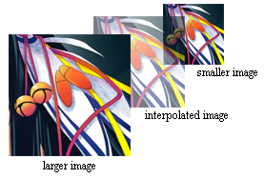

*Figure 1* : Interpolated image at the center. [ 그림 100- 3] 해상도가 다른 이미지간의 스케일 보간

|  |  |
| --- | --- |
| [File:Enclosing points2.svg](http://upload.wikimedia.org/wikipedia/commons/7/7f/Enclosing_points2.svg)[http://upload.wikimedia.org/wikipedia/commons/thumb/9/97/3D_interpolation2.svg/220px-3D_interpolation2.svg.png](http://en.wikipedia.org/wiki/File:3D_interpolation2.svg) | , |

[ 그림 100-5 ] 삼선형 보간(Trilinear interpolation)

#### 2)다항식 보간(Polynomial Interpolation)

선형 보간법을 사용하게 되면 실제 값과 오차가 심하기 때문에 여러 개의 점들을 직선이 아닌 곡선의 형태로 보간하기 위해서 다항식을 사용한다. 즉 여러개의 점들이 주어져 있다면 각 점들을 지나는 다항식을 얻고 이 다항식을 사용하여 중간 값을 구하는 보간 방법이다. 다항식을 이용한 보간법은 ()개의 데이터들이 존재한다면, 모든 점들을 통과하는 다항식을 차 이하의 유일한 다항식으로 표시할 수 있다.

|  |  |
| --- | --- |
|  |  |

[ 그림 100-7 ] 다항식 보간() 그래프

**이외의 보간법**

보통 간단한 두 정점들의 보간은 선형 보간이 가장 많이 사용되며 곡선 형태의 보간을 위해서는 다항식을 사용하게 된다. 또한 곡선을 제어하기 위하여 접선 벡터, 장력 및 연속성을 고려하는 스플라인 보간법들이 있다. 보간 값이 크게 중요하지 않는 곡선 형태의 보간이 필요 할 때에는 삼각함수(보통 코싸인 곡선)를 사용하는 보간법도 많이 쓰인다.

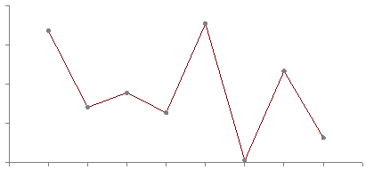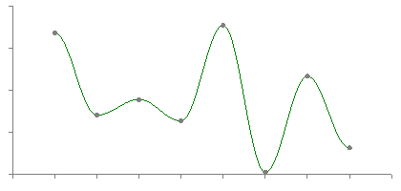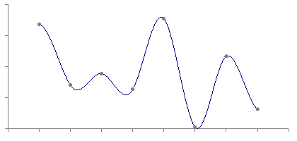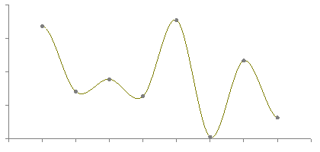

[ 그림 100-7] 다양한 보간방법( 왼쪽부터 선형, 코사인, 3차다항식, 헤르미트 보간)

|  |
| --- |
| double LinearInterpolate( double y1,double y2, double t)  {  return(y1\*(1-t)+y2\*t);  } |
| double CosineInterpolate(double y1,double y2, double t)  {  double t2;  mu2 = (1-cos(t\*PI))/2;  return(y1\*(1-t2)+y2\*t2);  } |
| double CubicInterpolate( double y0,double y1,double y2,double y3, double mu)  {  double a0,a1,a2,a3,mu2;  mu2 = mu\*mu;  a0 = y3 - y2 - y0 + y1;  a1 = y0 - y1 - a0;  a2 = y2 - y0;  a3 = y1;  return(a0\*mu\*mu2+a1\*mu2+a2\*mu+a3);  } |
| Hermite( Catmull-Rom splines.)  a0 = -0.5\*y0 + 1.5\*y1 - 1.5\*y2 + 0.5\*y3;  a1 = y0 - 2.5\*y1 + 2\*y2 - 0.5\*y3;  a2 = -0.5\*y0 + 0.5\*y2;  a3 = y1; |

제 106 장 스플라인 곡선(Spline Curves)

**1,Splin Curves**

곧은 목재를 사용하여 배의 외형처럼 부드러운 면을 만드는 방법은 중간 중간에 고정목을 두어 곧은 목재가 휘어져 부드러운 면이 되도록 한다. 이렇게 만들어진 부드러운 면을 스플라인이라고 하며 목재의 휘어짐의 정도를 제어할 수 있는 고정목을 제어점(Control Point)이라고 한다.

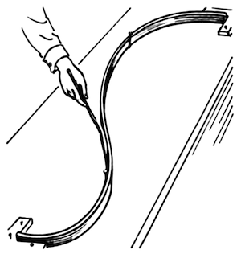

[ 그림 100-3 ] 스프라인과 고정목

#### 1)제어점(CP:Control Points)

제어점(CP:Control Points)을 변경함으로써 곡선의 모습을 제어하는 곡선들 여러개를 구간별로 이어 붙인 것을 구간별 다항식(Piecewise Polynomials)을 스플라인이라고 한다. 스플라인은 크게 보간 및 근사 스플라인으로 나뉘며 보간 스플라인(Interpolating Splines)은 제어점을 통과하고 근사 스플라인(Approximating Splines)은 부드러움을 위해 제어점을 통과하지 않는다. 이때 제어점은 곡선을 끌어당기는 역할 (Remote Control)을 하게 된다. 곡선은 구간별 다항식의 차수가 높을수록 선이 매끄럽게 되지만 계산이 복잡하고 직관적이지 못하기 때문에 보통 3차 스플라인이 많이 사용된다

**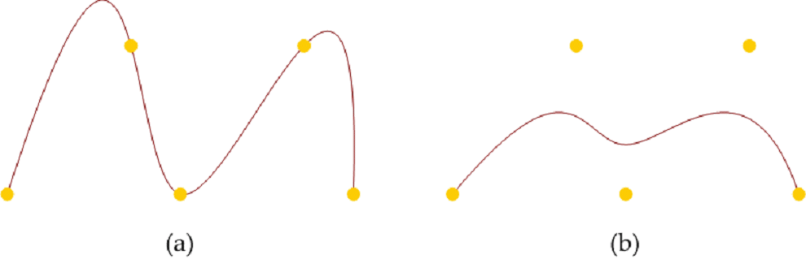**

[ 그림 100-3 ] 왼쪽:보간 스플라인, 오른쪽:근사 스플라인

#### 2)볼록 다각형(Convex Hull)

또한 제어점들은 몇 개씩 묶어서 구간을 만들어 지고 구간별로 만들어진 곡선들이 서로 연결되어 곡선을 만들게 된다. 이때 구간에서 사용되는 제어점들의 영역을 볼록 다각형(Convex Hull)이라고 한다. 컨벡스 헐은 곡선의 개괄적인 모양을 파악하거나 곡선의 클리핑에도 유용하게 사용된다.

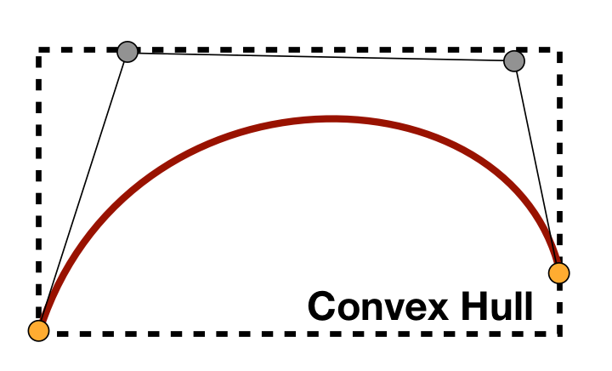

[ 그림 100-8 ] 컨벡스 헐

#### 3)국부제어(Local Control)

만약 각 제어점들을 사용하여 곡선을 만든 이후에 특정 제어점이 변경된다면 컨벡스 헐 내부의 곡선도 새롭게 변경되며 제어점들이 많이 사용되면 될수록 곡선의 제어가 힘들어 진다. 이처럼 제어점 하나가 바뀔 때 영향을 미치는 부분을 곡선의 국부제어라고 하며 국부제어가 쉽게 될 수 있도록 4개 정도의 제어점으로 컨벡스 헐을 구성하는 3차 다항식이 주로 스플라인 곡선에서 사용된다.

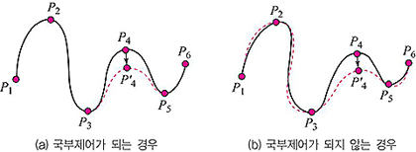

[ 그림 100-3 ] 왼쪽:국부제어가 되는 경우, 오른쪽: 국부제어가 되지 않는 경우

일반적으로 곡선은 여러개의 스플라인 곡선들을 연결하여 만들면 이러한 방식을 구간별 스플라인(piecewise Spline)이라고 한다.

**2,곡선 파형의 제어 요소**

#### 1)Tension(장력 혹은 긴장도)

애니메이션 곡선의 곡률의 양을 제어하는 요소이며. 높은 장력은 선형 곡선을 생산하고 낮은 장력은 매우 넓은 둥근 곡선를 만들게 한다. 텐션은 두 개의 제어점에 의해 정의된 하나의 구간에 적용된다. 아래 그림에서 구간 BC가 AB보다 텐션이 높다고 말한다.

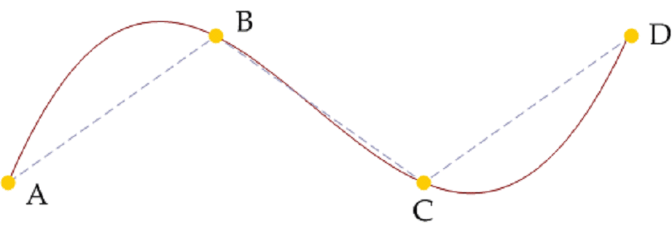[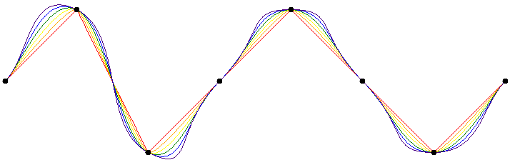](http://rapapa.net/wp/wp-content/uploads/2012/09/cardin1.gif)

[ 그림 100- 33 ] Tension(오른쪽:텐션값에 따른 곡선의 변화

#### 2)Bias(편향)

제어점 근처에서의 곡선의 행동을 제어하는 요소이며 제어점으로 들어오는 곡선과 제어점을 떠나는 곡선을 선형 곡선 및 둥근 곡선으로 제어된다. 낮은 바이어스는 제어점 전에 커브를 형성하며 높은 바이어스는 제어점 이후에 커브를 형성한다. 바이어스의 기본값=0.0f를 사용하며 이는 제어점 양쪽에 균일하게 커브를 형성하게 된다. 다음의 그림에서 제어점 B에서 (a)는 나가는 방향으로 바이어스, (b)는 들어오는 방향으로 바이어스가 걸려있다고 말한다.

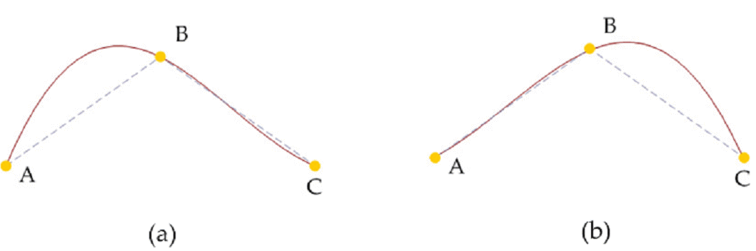[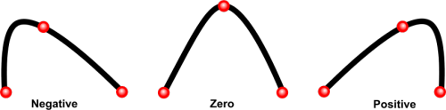](http://api.ning.com/files/f1OMKnU6ZmetOfI3nvhgsBUnYtLkNXKqGc-eRCSRQCPEXLJdQ8obJW8BOqc58nDh*B7XpxzyKPL03IG**HjuDw75eNOv67Ue/TweeingBongoDoc4.png)

[ 그림 100-33 ] Bias값에 따른 변화

#### 3)Continuty(연속성, 지속성)

제어점에서 곡선의 접선의 속성을 제어하며 기본 설정은 제어점을 통해 부드러운 곡선을 생산하는 유일한 요소이다. 낮은 연속성 값은 선형 곡선을 만들 수 있으며 높은 연속성 값은 아래의 그림처럼 부드럽지 못한 곡선의 파형을 만드러 낸다.

[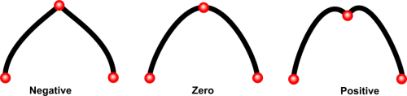](http://api.ning.com/files/HbiEuiVVmeJj8j-4uL9pVr*pqX4GoIuTaqhnHVdwFXNW89egJKscg*4hgfMknacHHBUdAWOLVH29Fjo7WXasw7-1o84tkmzg/TweeingBongoDoc5.png)

[ 그림 100- 22 ] Continuity

#### 4)Easing(완화,이완)

시작 지점에서 목표 지점까지의 속도의 변화를 나타내는 것으로 가속도(Accelation)라고도 한다. 보통 두 가지 요소(Ease In, Ease Out)를 사용하여 표현한다.

Ease In(Ease From): 점점 가속도를 올리는 표현(제어점에서 느리게 시작해서 점점 속도가 빨라짐.)

Ease Out(Ease To):점점 가속도를 내리는 표현(제어점에서 빠르게 시작해서 점점 속도가 느려짐)

[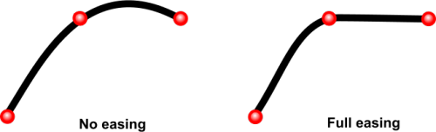](http://api.ning.com/files/ps3WwLLP1jwqVHyHnb6pMVfgYWi3pG-VrB8xpaEALL82id9YAiVnm2jxtFLLTQdpHDOwGkOSmi02HG28zre0lBhgI*DMakI3/TweeingBongoDoc6.png)

[ 그림 100- 33 ] Easing

[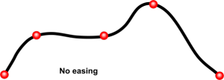](http://api.ning.com/files/f1OMKnU6ZmeqyrmoB0aVW53hhcFB8JGBnFMkCqdH2hXe3ZYO4X1uyaNSb79afQXs26YdbbwelwF7TwMzCkwXt4drOStOuom2/TweeingBongoDoc7.png)[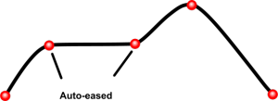](http://api.ning.com/files/rr-7LIcl5bfnf*5SA2Iaf3deF98GCQDHRpUUJV-Ml9Dh6rA7YCPChzzdR8cdRx*70HtBrvYJZ3FAuNQIC4cyhYg-TZtX0P4L/TweeingBongoDoc8.png)[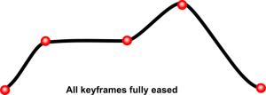](http://api.ning.com/files/ps3WwLLP1jxKht-vT*R3iJBgPDCl-jwqWbLlwoe*5qo9Up27mzojJTWnRTeVxcYh1ggOX6mCXOtAsL0dma29dr9ilhS1zHca/TweeingBongoDoc9.png)

[ 그림 100- 33 ] Easing 없는 곡선과 있는 곡선의 차이점

**3,2차 카디널 스플라인 곡선(Quadratic Cardinal Spline Curve)**

임의의 두 점을 사용하여 선형 보간하는 것은 두 점을 지나는 직선의 방정식에 만족하게 되어 보간의 결과가 항상 직선 상의 한 점이 된다 그러나 서로 다른 두 직선을 서로 혼합하여 선형 보간하게 되면 그 결과가 직선이 아닌 곡선의 형태로 만들어 진다.. 이를 카디널 스플라인(Cardianl Curve)한다.

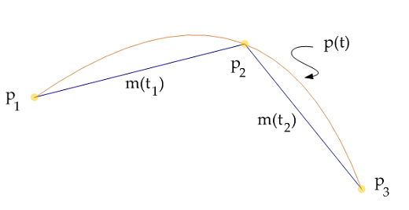

[ 그림 100-3 ] 카디널 스플라인(2차 다항식 보간)

단, 두 직선에 공유되는 점()이 있어야 연속적인 곡선을 만들어 낼 수 있게 되며 모든 제어점 을 통과하는 특징을 갖고 있다.

먼저 두 점을 선형 보간하는 함수를 라고 하면

이 되며 다른 두 점을 선형 보간하는 함수를 라고 하면

이 된다. 이때 두 선형 보간 함수를 한번 더 혼합한 함수를 라고 하면 다음과 같게 된다.

그러나 은 조건이 있었기 때문에 함수일 경우는 에 해당한다. 이는 일 경우에 에 도달 해야 하기 때문이다. 마찬가지로 의 함수도 에 에 도달 해야 하지만 출발이 경우에 이 되야 하기 때문에 이 된다.

이렇게 해서 행렬로 변환하면 다음과 같은 카디널 스플라인 행렬 공식이 만들어 진다.

[ 수식 100-43 ] 2차 카디널 스플라인 행렬 공식

제 107 장 베지어 곡선(Bezier Curve)

**1,베지어 곡선(Bezier Curve)**

베지어 곡선은 1959년 카스텔죠(Paul de Casteljau)가 '드 카스텔죠' 알고리즘을 이용해 만들었으나 1962년 이 곡선을 차체 설계에 사용한 피에르 베지어(Pierre Bézier)에 의해 널리 알려졌기 때문에 베지어 곡선이라고 한다. 하지만 베지어 곡선의 수학적 기초는 드 카스텔죠 보다 이전인 1912년 번스타인이 만든 다항식에 두고 있다. 베지어 곡선은 여러개의 제어점을 사용하는 고차 다항식 곡선으로 글자 및 도형, 곡선을 표현할 때 많이 사용된다. 제어점의 많을 수록 복잡한 곡선을 만들 수 있지만 계산량이 많기 때문에 보통은 4개의 제어점을 사용하는 3차 베지어 곡선을 만들고 이 조각난 베지어 곡선(piecewise Bezier curve)들을 연결하여 스플라인 곡선으로 사용된다.

**2,2차 (Quadratic) 베지어 곡선**

1차 베지어 곡선은 단지 두 정점을 잇는 직선의 선형 보간과 동일하며 2차 베지어 곡선은 3개의 제어점을 사용하며 두 개의 직선()을 매개변수(t)에 위해서 선형 보간하고 다시 선형 보간된 두 점을 매개변수(t)을 사용하여 선형 보간하는 재귀적 방법을 사용한다.

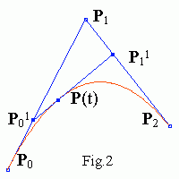

[ 그림 100-3 ] 2차 베지어 곡선

[ 수식 100-49 ] 2차 베지어 곡선 다항식 함수

이렇게 얻은 2차 베지어 곡선의 다항식을 행렬로 변환하면 다음과 같은 행렬 공식이 만들어 진다.

[ 수식 100-43 ] 2차 베지어 곡선 행렬 공식

#### 1)드 카스텔죠 (de Casteljau)' 알고리즘

2차 베지어 곡선의 다항식 함수를 얻는 방법은 직선을 매개변수()을 사용하여 반복적으로 선형 보간하였다. 이 처럼 반복적 또는 재귀적으로 선형 보간하는 것을 드 카스텔죠 알고리즘(De Casteljau Algorithm)이라고 한다.

**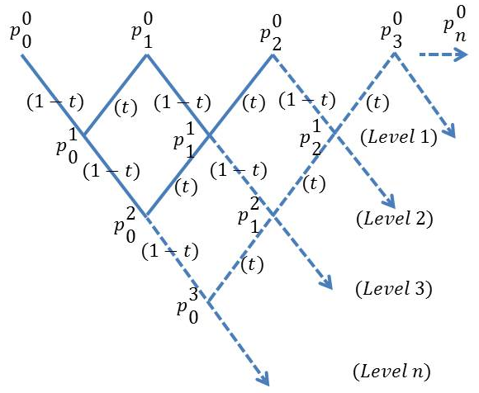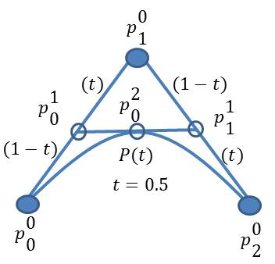**

[ 그림 100-33 ] 드 카스텔죠 알고리즘

[그림 100-33]의 왼쪽 그림은 개의 제어점이 있을 경우에 각각 두 개의 제어점을 선형 보간하고 그 결과를 다시 선형 보간하는 반복적인 작업(아래로 진행)을 나타낸 것으로 오른쪽 그림처럼 2차 베지어 곡선일 경우는 제어점이 3개사용되어 까지 반복하면 더 이상 반복할 수 없는 위치()에 도착하게 된다. 이 위치가 오른쪽 그림의 의 위치가 된다는 것을 나타낸다.

이런 반복적인 작업은 다음과 같은 재귀식으로 정리되며 이 수식을 카스텔죠 알고리즘의 재귀식이라 한다.

[ 공식 100 -3] 드 카스텔죠 알고리즘 재귀식

2차 베지어 곡선은 가 되며 에서 드 카스텔죠 알고리즘 재귀식으로 정리하면

가 된다. 또한 에서는

가 되어 [수식 100-49 ] 2차 베지어 곡선 다항식 함수와 같음을 알 수 있다.

이와 같이 드 카스텔죠 알고리즘의 재귀식을 이용하면 베지어 곡선의 다항식 함수를 얻을 수 있으며 베지어 곡선을 이해하는 알고리즘이 된다. 하지만 베지어 곡선은 번 스타인 다항식을 사용하여 많이 표현된다.

#### 2)번스타인 다항식(Bernstein Polynomial)

개의 제어점을 사용하는 베지어 곡선은 각 제어점(으로 할 때 다음과 같은 번스타인 다항식으로 정리된다.

[ 수식 100-33 ] 베지어 곡선의 번스타인 다항식(매개변수)

위 공식에서 는 개의 제어점이다. 또한 은 블랜딩 함수라고 하며 번스타인 다항식에 의해 다음과 같이 나타낸다.(처럼 쓰기도 한다.)

=다항식 차수

[ 공식 100-3 ] n차 번스타인 기본 다항식(Bernstein basis polynomials)

위 다항식에서 은 2항 계수(Binomial Coefficient)이며 처럼 쓰기도 한다.( 2항계수란 개의 요소 가운데 개를 뽑아 만든 조합의 계수를 나타낸다.)

[ 수식 100-3 ] 이항 계수의 정의

여기서 블랜딩 함수는 모든 에 대해서 다음과 같이 정규화(Normalized Property) 특성을 가진다.

[ 공식 100-3 ] 블랜딩 함수의 정규화 특성

따라서 제어점 , , ..., 이 주어졌을 때, 차 베지어 곡선 다항식은 다음과 같다:

예를 들어 일 경우에 차 베지어 곡선 다항식을 사용하면 계수는 이 되어 정리하면 다음과 같게 된다.

이는 앞에서 다루었던 [수식 100-49] 2차 베지어 곡선 다항식 함수와 같음을 알 수 있다. 이처럼 차 번스타인 기본 다항식을 사용하면 차 베지어 곡선 다항식을 만들어 낼 수 있게 된다. 다음은 차 베지어 곡선 다항식을 같은 방법으로 정리한 것이다.

**3,3차 (Cubic) 베지어 곡선**

3차 베지어 곡선은 4개의 제어점(P0,P1,P2,P3)을 사용하며 각 제어점이 만드는 컨벡스 헐의 내부에 곡선이 만들어 진다. 이 곡선은 P0과 P3의 제어점을 통과하는 곡선이 만들어 지며 P2와 P3는 곡선을 잡아 당기는 접선벡터의 역활을 하게 된다. 또한 각 제어점들의 위치에 따라서 다양한 곡선이 만들어 진다.

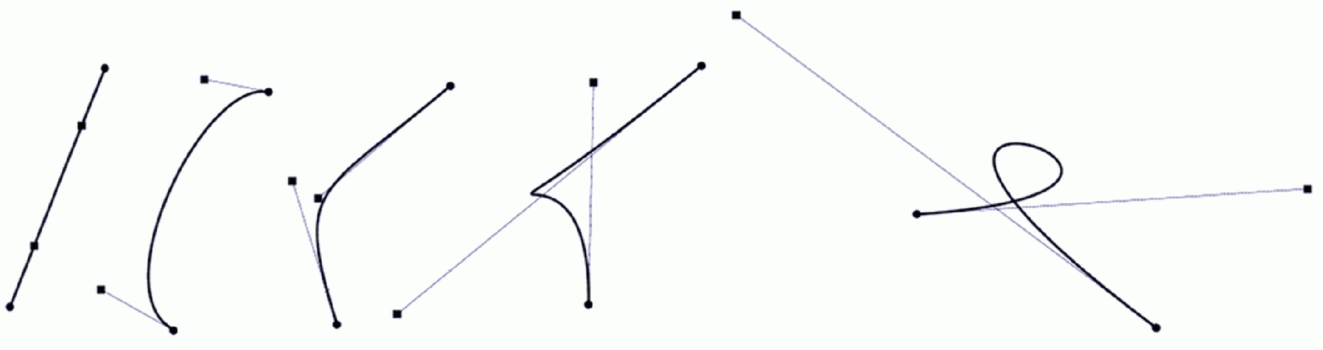

[ 그림 100- 3 ] 베지어 곡선의 다양한 형태

또한 앞에서 다루었던 드 카스텔죠 알고리즘을 사용하며 표현하면 [그림 100-55]와 같게 된다.

**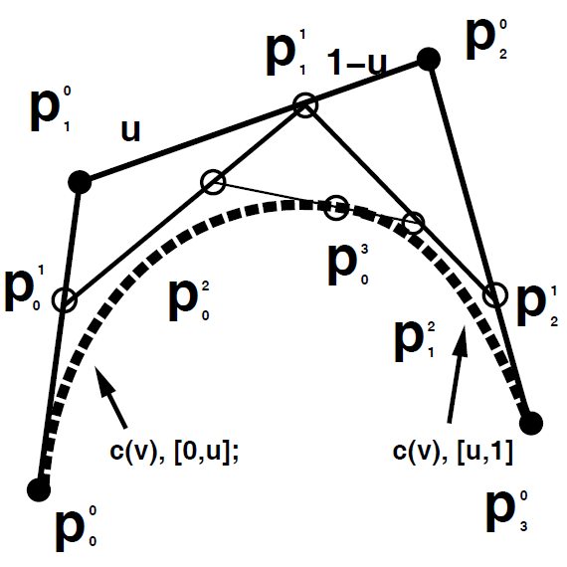 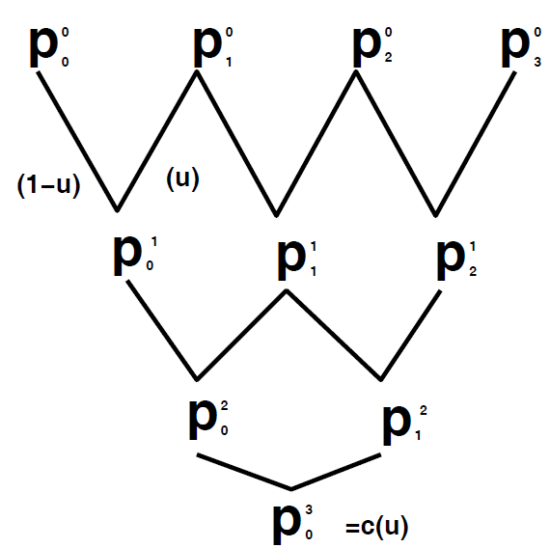**

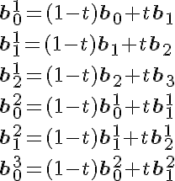

[ 그림 100-55 ] 3차 베지어 곡선

위 그림의 반복작업을 단계별로 나타내면 다음과 같다.

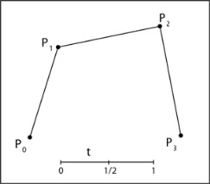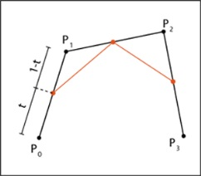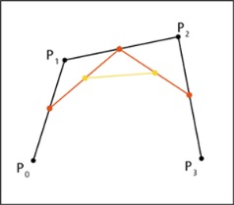

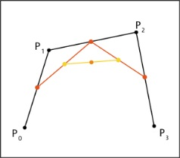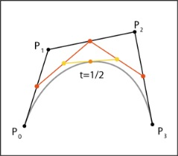

[ 그림 100- 8 ] 드 카스텔죠 알고리즘 절차

2차 베지어 곡선을 설명할 때에는 각 제어점을 잇는 직선을 선형 보간하여 베지어 곡선의 행렬 공식을 만들었으나 3차 이상의 고차 베지어 곡선을 사용할 경우에는 매개변수를 사용하는 함수의 표현이 매우 복잡하게 된다. 그래서 베지어 곡선의 수학의 기초가 되는 번스타인 다항식으로 정리해 보도록 하자.

\*

[ 수식 100-8 ] 3차 베지어 곡선의 행렬 공식

**4,4차 베지어 곡선**

4차 베지어 곡선은 1차 베지어 곡선을 그리는 중간점 Q0, Q1, Q2, Q3 및 2차 베지어 곡선을 그리는 R0, R1, R2, 그리고 3차 베지어 곡선을 그리는 S0, S1로 이루어진다.

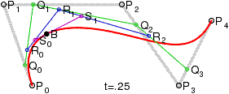

[ 그림 100-3 ] 4차 베지어 곡선

**5,유리 베지어 곡선(Rational Bezier Curves)**

베지어 곡선은 원처럼 단순해 보이는 곡선을 정확히 그릴 수 없다. 하지만 단위 원에서 각 내부 제어점이 외부 제어점과 수평 및 수직으로 만큼 떨어져 있으면 최소 반경 오차로 4개의 베지어 곡선을 이용해 원을 근사할 수는 있다. 이처럼 원처럼 단순해 보이는 곡선이라도 베지어 곡선으로는 근사할 수는 있지만 정확히 표현할 수는 없다. 이를 위해 베지어 곡선에 원에 가까도록 조절할 수 있는 가중치(Weight)를 더해서 사용하게 되면추가적인 자유도가 필요하다. 유리 베지어 곡선은 임의의 모형에 더 가깝도록 조절 가능한 가중치를 더한다. 분자는 가중 번스타인 형식(weighted Bernstein-form)의 베지어 곡선이고 분모는 번스타인 다항식의 가중합(weighted sum)이다. n+1개의 제어점 가 주어졌을 때, 유리 베지어 곡선은 다음처럼 표현된다.

=

제 108 장 헤르미트 곡선(Cubic Hermite Curve)

**1,3차 헤르미트 곡선(Cubic Hermite Curve)**

앞에서 다룬 베지어 곡선은 곡선의 형상을 직관적으로 알 수 있도록 4개의 제어점을 사용하였지만 Hermit 곡선은 2개의 제어점과 2개의 접선벡터를 사용하게 된다. 또한 베지어 곡선은 처음 제어점과 마지막 제어점을 통과하는 곡선이었 지만 헤르미트 곡선은 두 개의 제어점을 통과하고 두 개의 접선벡터는 곡선의 휘어지는 정도를 제어하게 된다. 그렇기 때문에 헤르미트 접선벡터는 단지 베지어 곡선에서 곡선이 통과하지 않는 제어점으로 바꾸어 놓은 곡선으로 보면 쉽게 이해가 될 것이다. 아래의 그림은 에르미트(Hermite) 곡선과 베지에(Bezier) 곡선은 3차 곡선의 두 예이며 이 두 개의 곡선들은 수학적으로 다르지만 특징과 한계는 매우 유사하다는 것을 알 수 있다.

[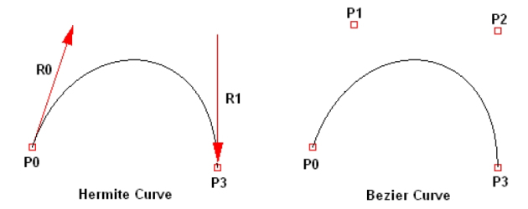](http://geometricmind.files.wordpress.com/2010/12/figure-23_03.jpg)

[ 그림 100- 9 ] 헤르미트 곡선과 베지어 곡선

다음은 10개의 제어점을 3개의 구간으로 베지어 곡선을 만들고 이 곡선들을 연결한 것이다. 하지만 연결 제어점에서 곡선이 부드럽게 연결되지 못하는 것을 볼 수 있을 것이다. 이는 단지 제어점이 연결되어 있는 C0 곡선의 연속성에 해당한다.

[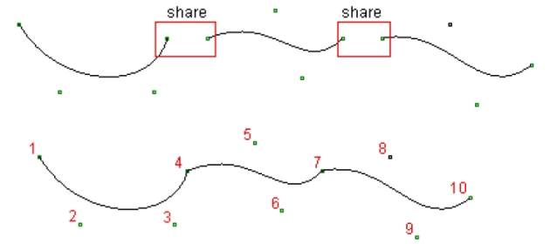](http://geometricmind.files.wordpress.com/2010/12/figure-23_04.jpg)[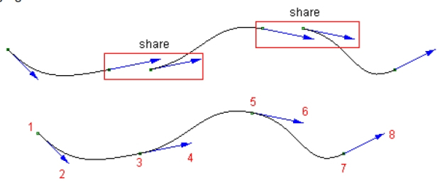](http://geometricmind.files.wordpress.com/2010/12/figure-23_05.jpg)

[ 그림 100- 9 ] 구간 베지어 곡선의 연결과 헤르미트 곡선의 접선벡터 조정

하지만 에르미트 곡선은 탄젠트라는 방향 정보를 가지고 있기 때문에 에르미트 곡선들을 연결할 때 이러한 방향 정보를 이용하여 각 끝점의 방향을 일치시키면 부드러운 곡선을 표현할 수 있게 된다. 베지어 곡선도 연결 제어점 부근의 일부 제어점을 일직선상에 나란히 놓게 되면 접선벡터의 방향이 일치하게 되어 에르미트 곡선과 유사하게 G1 곡선의 연속성까지는 부드러운 곡선을 만들 수 있다. 하지만 접선벡터의 크기가 다르기 때문에 C1 연속성은 되지 못한다.

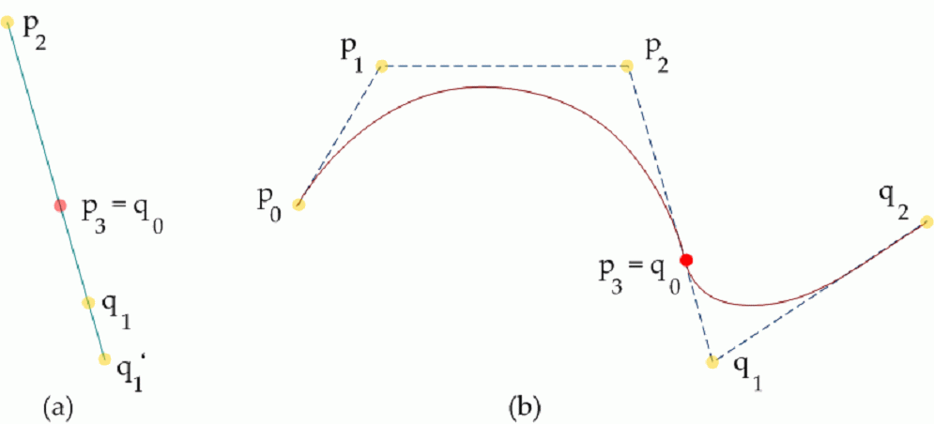

[ 그림 100- 9 ] 베지어 곡선의 연속성(G1)

헤르미트 스플라인은 두 점()과 두 점에서의 도함수(접선벡터())를 이용해 구한 3차원 곡선이며 두 점을 지나는 곡선을 만들게 된다. 이때 휘어지는 정도는 접선벡터()에 위해서 제어가 된다.

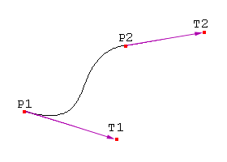

[ 그림 10-34] Hermit Spline Curve

헤르미트 스플라인 곡선을 만들기 위해서는 3차 다항식 보간 함수가 필요하며 이 보간 함수는 다음과 같이 수식으로 나타낼 수 있다.

[ 수식 100-333 ] 3차 다항식 보간 함수

또한 함수 를 미분하면 다음과 같은 도함수를 얻게 된다.(미분공식: )

헤르미트 스플라인은 와 구간에서 곡선이 만들어 지기 때문에 및 일 경우에 과 위치가 되고 이라면 두 점 사이의 위치가 보간 된다. 3차 다항식 보간 함수를 사용하여 계수를 얻도록 하자.

수식(1)

수식(2)

또한 의 미분값 은 접선에 해당하기 때문에 다음 처럼 나타낼 수 있다.

수식(3)

수식(4)

또한 수식(2)을 수식(1)과 수식(3)을 더해서 빼면 정리된 수식이 만들어 진다.

수식(5)

수식(6)

이제는 수식(6)를 전개하고 에 수식(5)를 대입하게 되면 를 얻을 수 있다. 또한 계산된 를 다시 수식(5)에 대입하면 를 얻게 된다. 다음은 및 를 계산하는 과정이다.

이렇게 계산된 3차 다항식의 모든 계수(를 정리하면 다음과 같다.

[ 수식 100-8 ] 3차 다항식의 계수

최종적으로 [수식 100-8]를 행렬로 표현하면 다음과 같이 계산된다. 이때 나타낸다.

\*

[ 수식 100-8 ] Hermite Curve 함수 공식

**2,헤르미트 기저 함수를 그래프**

위 수식을 살펴보면 매개변수와 기반 행렬(M)이 결합되고 4개의 벡터에 곱해지고 서로 더해져서 헤르미트 곡선함수가 만들어진 것을 알 수 있다. 이때 매개변수와 기반행렬이 결합된 함수를 헤르미트 기저 함수()라고 하며 4개의 벡터는 각각 이 기저 함수들의 혼합으로 헤르미트 곡선을 만들어 내는 것이다.

헤르미트 기저 함수를 그래프로 나타내면 [그림 100-99]와 같은 그래프를 만들어 낸다.

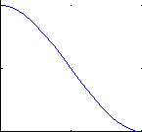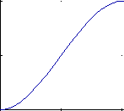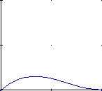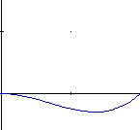  
[ 그림 100- 33] 헤르미트 기저 함수(H1,H2,H3,H4)의 그래프

위 그래프에서 보면 매개변수(0<=t<=1)값에 따라 H1(1~0), H2(0~1)까지 값을 변화가 있다는 것을 알 수 있다. 이는 곡선의 시작지점(P1)이 매개변수(t)의 값에 따라 1~0까지 영향력을 받는 다는 것이며 반대로 H2는 곡선의 마지막 지점(P2)에서 0~1로 영향을 받는다는 것을 뜻한다. 또한 H3,H4는 곡선의 휘어지는 정도를 표현하는 접선벡터의 값에 대한 변화량이 된다. 이처럼 헤르미트 곡선은 접석벡터의 방향과 크기 변화에 따라서 다양한 곡선을 만들 수 있다는 특징이 있다.

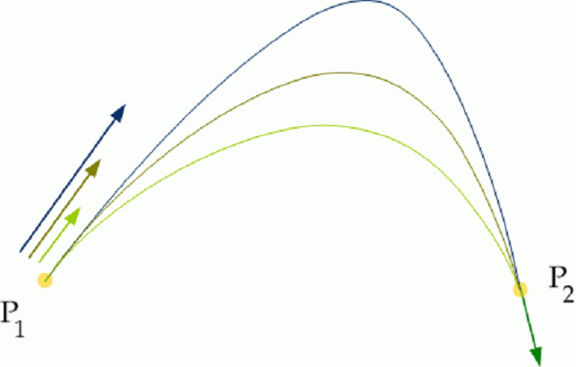 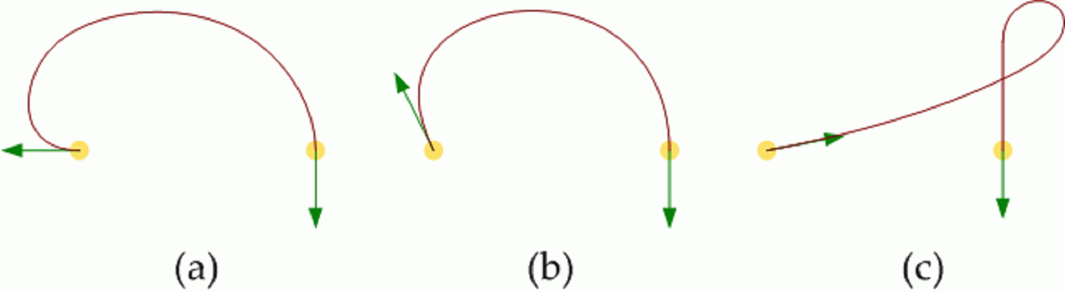

[ 그림 100-3 ] 접선 벡터의 크기 및 방향 변화에 따른 서로 다른 곡선들.

지금까지 Hermit 곡선에 대해서 살펴보았으며 이 곡선은 제어점를 반드시 통과하는 특징이 있으며 곡선의 휘어지는 정도를 지정된 접선벡터로 제어할 수 있다. 그러나 곡선 세그먼트(Hegment)가 두 제어점으로 한정되어 있기 대문에 3차 이상의 다항식을 사용하여 고차원으로 확장할 수 없다.다는 단점을 갖고 있다.

2차 헤르미트 곡선

/\*

Tension: 1 is high, 0 normal, -1 is low

Bias: 0 is even, positive is towards first segment, negative towards the other

\*/

double HermiteInterpolate(double y0,double y1,double y2,double y3, double mu, double tension, double bias)

{

double m0,m1,mu2,mu3;

double a0,a1,a2,a3;

mu2 = mu \* mu;

mu3 = mu2 \* mu;

m0 = (y1-y0)\*(1+bias)\*(1-tension)/2;

m0 += (y2-y1)\*(1-bias)\*(1-tension)/2;

m1 = (y2-y1)\*(1+bias)\*(1-tension)/2;

m1 += (y3-y2)\*(1-bias)\*(1-tension)/2;

a0 = 2\*mu3 - 3\*mu2 + 1;

a1 = mu3 - 2\*mu2 + mu;

a2 = mu3 - mu2;

a3 = -2\*mu3 + 3\*mu2;

return(a0\*y1+a1\*m0+a2\*m1+a3\*y2);

}

제 109 장 기타 유용한 곡선

**1,3차 카디널 스플라인(Catmull-Rom Splines)**

3차 카디널 스플라인은 처음 발표한 EdwinCatmull과 RaphieRom을 따서 Catmull-Rom Splines이라고도 하며 C1연속성을 갖는다.(에드윈 캐트물, 라피에롬)

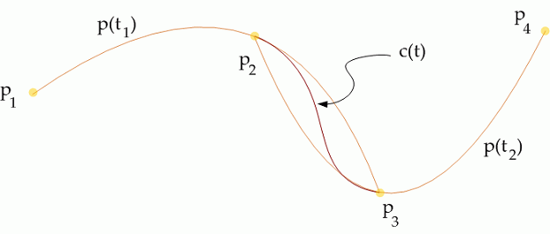

[ 그림 100-3 ] 카디널 스플라인(왼쪽:2차 다항식 보간, 오른쪽:3차 다항식 보간)

2차 함수에 의한 카디널 스프라인은 3개의 제어점을 모두 지나가는 곡선이다. 그러나 [ 그림 100-3 ]오른쪽 그림처럼 와 구간에서 굴절곡선(C1 연속성)이 만들어 지는 것은 아니다. 굴절 곡선을 만들기 위해서는 3차 다항식으로 확장하여야 하며 제어점도 4개가 사용된다. 하지만 보간되는 위치는 와 구간에서만 정의 되고 과 는 굴절량을 조절하는 접선벡터로 사용된다. 그렇기 때문에 각 구간에서는 다음과 같이 제어점을 사용하면 된다.

과 구간에서 굴절 곡선을 만들기 위해서는 제어점 사용.

과 구간에서 굴절 곡선을 만들기 위해서는 제어점 사용.

과 구간에서 굴절 곡선을 만들기 위해서는 제어점 사용.

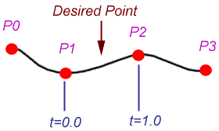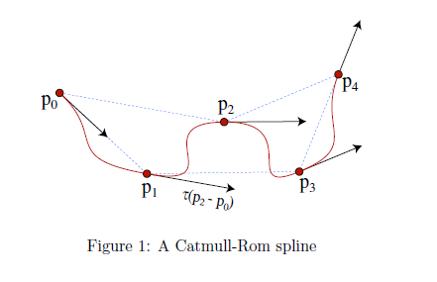

[ 그림 100- 4 ] 3차 카디널 스플라인(Catmull-Rom Splines)

3차 카디널 스플라인은 3차 다항식 보간 함수가 필요하며 이 보간 함수는 다음과 같이 수식으로 다시 나타낼 수 있다.

또한 함수 를 미분하면 다음과 같다.(미분공식: )

3차 카디널 스플라인은 4개의 점을 사용하여 와 구간에서만 보간되기 때문에 및 일 경우에 과 의 보간 결과가 된다는 것을 알 고 있다.

수식(1)

수식(2)

또한 의 미분값 은 접선(에 해당하기 때문에 다음 처럼 나타낼 수 있다.(는 tension의 앞글자 t를 매개변수 t와 구분하기 이해서 사용함.)

수식(3)

수식(4)

또한 수식(2)을 수식(1)과 수식(3)을 더해서 빼면 정리된 수식이 만들어 진다.

수식(5)

수식(6)

이제는 수식(6)를 전개하고 에 수식(5)를 대입하게 되면 를 얻을 수 있다. 또한 계산된 를 다시 수식(5)에 대입하면 를 얻게 된다. 다음은 및 를 계산하는 과정이다.

이렇게 계산된 3차 다항식의 모든 계수(를 정리하면 다음과 같다.

[ 수식 100-8 ] Catmull-Rom Splines 3차 다항식의 계수

최종적으로 [ 수식 100-8 ]를 행렬로 표현하면 Catmull-Rom Spline를 구현하기 위한 모든 과정이 완료된다.

\*

행렬의 (tension)을 행렬 바꾸로 빼내면 아래와 같으며 보통 Catmull-Rom Spline에서는 을 사용한다.

\*

\*

[ 수식 100-8 ] Catmull-Rom Splines 행렬 표현

결과적으로 이 스플라인 곡선은 접선벡터를 다음처럼 고정 벡터를 사용하는 스플라인이다.

2,TCB-Spline(Kochanek-Bartels Spline)

콕하네크러-바르텔스 스플라인은 보통 TCB-Spline라고 불린다. 이 스플라인은 텐션(Tension),바이어스(Bias),연속성(Continuity)를 사용하여 앞에서 다룬 허밋 곡선과 다르게 접선벡터를 제어할 수 있기 때문이다. 2차 허밋 곡선의 제어점 가 있을 때 각 제어점의 접선벡터()들의 크기와 방향를 제어하는 텐션과 바이어스를 적용하는 수식은 다음과 같다.

텐션과 바이어스가 동시에 적용되는 수식은 다음과 같다.

먼저 텐션(t)은 접선벡터의 길이를 조절하는 것으로 보통 -1 <= t <= 1 범위의 값으로 사용되며 제어점에서 연결되는 곡선의 날카로움을 결정한다.

일 경우 : t값이 작아지면 질수록 제어점을 기준으로 점차적으로 곡선이 완만해 진다.

일 경우 : 제어점에서 근처에서 점차적으로 곡선이 심하게 휘게 되며 일 경우에는 직선의 형태를 갖게 된다.

두 번째로 바이어스(b)는 접선의 방향을 조절하는 것으로 보통 -1 <= t <= 1 범위의 값으로 사용되며 곡선의 기울어짐을 결정한다.

일 경우 : 접선벡터가 쪽으로 기울어지게 되어 제어점 뒷부분 근처에서 곡선이 심하게 휘게 된다.

일 경우 : 접선벡터가 쪽으로 기울어지게 되어 제어점 앞부분 근처에서 곡선이 심하게 휘게 된다.

만약 텐션()과 바이어스()를 기본값=0으로 사용하게 되면 Catmull-Rom Spline가 된다. 마지막으로 연속성()는 제어점으로 들어오는(incoming) 접선 벡터와 다음 제어점으로 나가는(outgoing) 접선벡터()를 사용하여 제어점에서 곡선의 모양을 조절하는 변수가 된다.

일 경우 : 기본값으로 이 된다.

일 경우 : 그리고 로 제어점에서 직선 형태로 변화게 된다.

일 경우 : 이 되어 제어점 앞 및 뒤에서 역방향으로 곡선이 휘게 된다.

또한 연속성(C)를 높이면 ,와 가 점점 더 비슷해지게 된다. 앞에서 보았던 텐션과 바이어스가 결합된 수식에 연속성까지 결합하게 되면 다음과 같은 두 방향의 접선벡터가 만들어 진다.

[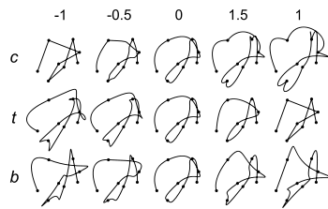](http://en.wikipedia.org/wiki/File:Kochanek_bartels_spline.svg)

[ 그림 100-333 ] **t**ension/**b**ias/**c**ontinuity의 값에 따른 곡선의 변화

위에서 보여주었던 접선벡터의 수식들은 모든 구간(제어점과 제어점을 잇는 곡선)에서 같은 시간간격으로 곡선이 만들어 지는 경우이며 만약 구간별 곡선이 만들어 지는 시간이 다르다면 다음과 같은 수식으로 변경하여야 한다.

이렇게 만들러진 두 접선벡터(들은 허밋 곡선에서 사용하였던 두 접선벡터로 대체되어 허밋 곡선의 다항식 함수를 사용하게 되면 TCB 스플라인 곡선이 만들어 진다.

\*

[ 수식 100-8 ] TCB 스플라인 곡선 함수 공식

**3,B-Splines**

베지어 곡선은 제어점의 개수와 곡선의 차수가 직결되어 모든 조정점이 곡선의 상에 영향을 미치기 때문에 일부분의 곡선의 형상을 바꾸기 위해서 제어점을 조절하며 전체 곡선의 형상이 변형되는 문제가 있었다. 또한 많은 제어점을 사용할 경우에도 다항식의 차수도 높아져 곡선을 만드는 계산량의 증가를 초래하게 된다. 단, 조각형 베지어 곡선으로 전체 곡선을 만들면 조각난 베지어 곡선만 변형된다. 하지만 붙어 있는 다른 조각형 베지어 곡선과의 연속성에 문제가 발생하게 된다.

이처럼 곡선의 일부분만을 조절하거나 제어점의 개수가 곡선의 차수를 결정하는 문제로 부터 벗어나는 스플라인 곡선이 B-Spline(드보어(De Boor), 콕스(Cox)가 제안하였다)이다. B-Spline는 제어점의 개수가 다항식의 차수와 무관하기 때문에 함수의 차수를 증가시키지 않고도 임의 개수의 제어점을 정할 수 있다는 장점이 있다. 이는 원하는 차수를 직접 정할 수 있으며 더욱 부드러운 곡선(연속성:C2)을 만들 수 있다는 것이다. 하지만 B-Spline는 모든 제어점을 통과하지 않고 제어점에 근접하여 지나는 근사 곡선(Approximating Spline)곡선이다.

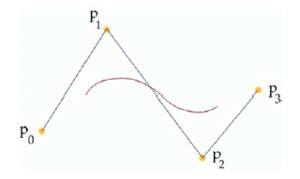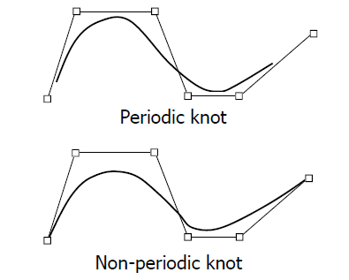

[ 그림 100-3 ] 3차 B-Spline / 주기 및 비주기 나트벡터 사용 예시

3차 베지어 곡선은 4개의 제어점(을 사용하여 매개변수()에 위해서 과를 통과하는 곡선이 만들어 지지만 B-Spline 곡선은 와 제어점 근처에서 곡선이 만들어 진다. 이때 제어점 1개()를 추가하게 되면 와 처럼 두 개의 구간 곡선이 만들어 지며 3개의 제어점이 공유되어 사용된다.

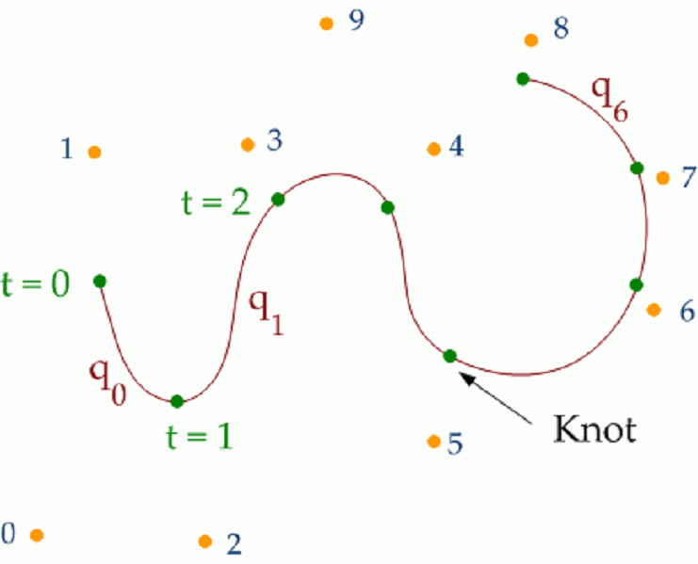**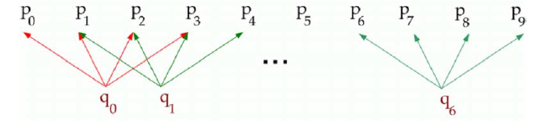**

[ 그림 100-34 ] 3차 B-Spline에서 제어점 공유(제어점 9개 사용)

위 그림에서 보면 일 경우의 곡선상의 한 점이 만들어 진다. 이 점을 나트(매듭:Knot)라고 하며 나트(Knot)들의 연속된 집합을 나트벡터(Knot Vector)이라고 한다. 나트벡터의 간격이 균일(Uniform)한 경우를 Uniform B-Spline이라하고 나트벡터의 간격이 비 균일(Non-Uniform) 할 경우는 Non-Uniform B-Spline이라 한다.

일반적으로는 [그림 100-34]처럼 주기적(Periodic)인 나트 벡터=[0,1,2,3,4,5,6,7]를 사용하게 되면 시작 제어점과 마지막 제어점을 통과하지 못하게 된다. 하지만 나트벡터 양 끝에 나트를 k개 씩 중복(비 주기(Non-Periodic)하여 나트벡터=[0,0,0,0,1,2,3,4,5,6,7,7,7,7])를 사용하게 되면 시작 제어점과 마지막 제어점을 통과하는 곡선이 만들어 질 수도 있다.

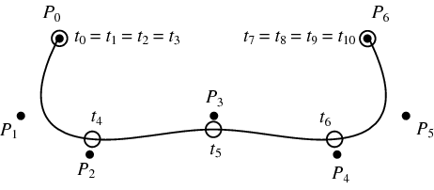

또한 나트벡터를 추가하게 되면 각진 모서리 또는 뽀족한 부분을 표현할 수도 있기 때문에 곡선에 대한 제어가 한층 더 높아지게 된다.

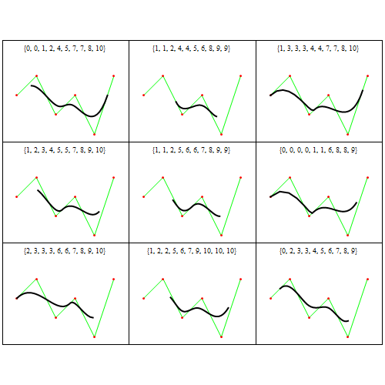

[ 그림 100-35 ] 나트 벡터의 추가의 곡선의 변화

또한 나트 벡터의 반복은 곡선을 제어점 근처로 끌어 당기는 역활을 하며 다른 방법으로는 제어점을 반복하면 된다. 그러나 제어점 반복은 곡선의 연속성을 떨어 뜨리는 결과가 만들어 진다.(제어점을 반복할 수록 1단계 저하됨)

**2,BSpline 곡선의 정의**

B-spline 정의에 사용되는 아래의 공식을 콕스-드보어 재귀공식(Cox-de Boor recursion formula)라고 한다. De-Boor의 알고리즘은 베지에 곡선에 사용되는 De Castelijau알고리즘을 일반화 시킨 것이다.

개의 제어점 ()과 나트벡터 가 있는 B-Spline곡선의 수식은 다음과 같다.

|  |  |
| --- | --- |
|  | tex2html_wrap172 |

[ 수식 100-33] B-Spline 곡선의 정의 및 기반함수, 3차 B-Spline 곡선

주기적 나트벡터(Periodic knots)

비 주기적 나트벡터( Non-Periodic knots)

|  |  |
| --- | --- |
|  |  |

위 식은 Bezier 곡선 식과 유사하지만 보다 많은 항들이 존재하며 는 의 ()차식 기반함수이고 는 제어점이다. 제어점은 부터 시작하기 때문에 ~의 제어점이 사용된다는 것이며 전체 제어점의 개수는 개이다. 이때 이고 는 구간별 B-Spline기반함수가 사용하는 제어점의 개수이다.

만약 제어점이 3개 사용된다면 2차 B-Spline 곡선, 제어점이 4개 사용된다면 3차 B-Spline이 된다. 는 나트벡터(~) 내에 존재하는 나트값(Knot Value)으로 기반함수가 0이 아닌 값을 갖는 구간의 경계 값이다. 나트 벡터의 개수()=이 필요하다.

[수식 100-33]B-Spline 곡선의 정의에 있어서 일 경우는 기반함수=0이 되는 문제가 있기 때문에 의 기반함수들 중에서 어느 한 값은 0이 아닌 값을 임의로 선택해서 사용해야 하며 .

예를 들어 값에 따른 는 다음과 같은 경우에 있어서 해당 나트벡터 구간에서 정의된다. 단, 이고 비 주기 나트값 를 사용할 경우이다.

|  |  |
| --- | --- |
|  |  |
|  |  |
|  |  |
|  |  |
|  |  |

그럼 3개의 제어점()을 사용하는 비주기 2차 B-Spline 곡선을 사용하여 행렬의 형태로 바꾸어 보도록 하자. u=0일 때는 의 3가지 조건이 있기 대문에 임의로 하나만 선택하면 된다. 여기서는 로 선택하도록 하겠다. 또한 u=1일 경우도 중에서 를 선택하면 된다. 이는 을 의미한다. 우선 [ 수식 100-33] B-Spline 곡선의 정의를 사용하여 정리하면 다음과 같게 된다.

[ 수식 100-43 ] 2차 B-Spline 행렬 공식( 2차 베이저 곡선과 동일한다.)

[ 수식 100-43 ] 2차 B-Spline 행렬 공식은 2차 베지어 곡선의 행렬 공식과 동일한 것을 볼 수 있을 것이다. 결과적으로 3개의 제어점을 사용하는 B-Spline는 2차 베지어 곡선과 같다. 위 정리된 수식들에서 값은 나트벡터 값으로 으로 사용해서 정리하면 된다. 또한 나머지 기반함수()는 다음과 같다.

비 균일한 나트벡터를 갖는 B-Spline의 경우(에 주기 나트값 일 때는 다음과 같다.

|  |  |
| --- | --- |
|  |  |

\*

[ 수식 100-8 ] 3차 B-Spline 행렬 공식( 3차 베이저 곡선과 동일한다.)

균일한 나트벡터를 갖는 B-Spline의 경우(에 주기 나트값 일 때는 다음과 같다.

|  |  |
| --- | --- |
|  |  |
|  |  |
|  |  |
|  |  |
|  |  |

[ 수식 100-43 ] 2차 B-Spline 행렬 공식( 2차 베이저 곡선과 동일한다.)

제 110 장 CurveCamera

**1,CurveCamera**

이번장에서는 곡선 및 스플라인을 사용하여 휘어진 길을 따라 자연스럽게 회전되는 카메라를 구현 할 것이다. 맵을 제작하기 위해서 class TMapRoad;가 구현되었으며 카메라의 곡선 보간을 위해서 TCB스플라인을 사용하였다.

### 1)맵 오브젝트 생성(Road)

#### (1)원시 오일러 각 생성

맵 오브젝트(Road)의 정점들은 원점에서 z축 방향으로 100개의 패치(Patch)로 구성되었다. 1개의 패치는 4개 세그먼트로 구성되며 1장의 텍스처가 매핑된다. 각 세그먼트들은 랜덤한 X, Y축의 앵글값을 갖고 제한된 값에 위해서 굴곡진 도로를 만든다. 구현된 코드를 보도록 하자.

// 다음의 코드는 bool TMapRoad::CreateVertexList()의 일부 코드이다.

#define randstep(fMin,fMax) (fMin+((float)fMax-(float)fMin)\*rand()/(float)RAND\_MAX)

vector<D3DXVECTOR2> m\_vAngle;

int m\_iNumPatch = 100;

m\_vAngle.reserve(m\_iNumPatch);

m\_vAngle.assign(m\_iNumPatch,D3DXVECTOR2(0,0));.

for (int i=2;i<m\_iNumPatch;i++)

{

m\_vAngle[i].x = m\_vAngle[i-1].x+randstep(-0.2f,0.2f );

m\_vAngle[i].y = m\_vAngle[i-1].y+randstep(-0.3f,0.3f );

clamp(m\_vAngle[i].y,-D3DX\_PI\*0.5f,D3DX\_PI\*0.5f);

clamp(m\_vAngle[i].x,-D3DX\_PI\*0.5f,D3DX\_PI\*0.5f);

}

[ CODE 10-33 ] 오일러 각 계산

m\_vAngle는 Yaw, Pitch의 오일러 각이며 Roll를 제외한 m\_iNumPatch 개수의 2차원 벡터 리스트이며 D3DXVECTOR2(0,0) 초기값으로 구성하였다. m\_vAngle는 이전 패치와의 회전 값이며 중간의 세그먼트들은 두 개의 패치 회전값(오일러각)을 선형 보간하여 구성된다. 위 코드에서 randstep 매크로는 최소값과 최대값 사이의 랜덤한 값을 반환하며 이 값은 이전 오일러 각에 누적된다. 이때 누적된 값의 급격한 회전을 막기 위해서 D3DX\_PI\*0.5f으로 제한하였다. 이후의 코드는 다음과 같다.

// i=2부터 시작한 것은 0,1번 오일러 값=0을 수정하지 않는다.

float t=1.0f/(m\_iNumPatch-1);

for (int i=2;i<m\_iNumPatch;i++)

{

m\_vAngle[i].x-=m\_vAngle[m\_iNumPatch-1].x\*i\*t;

m\_vAngle[i].y-=m\_vAngle[m\_iNumPatch-1].y\*i\*t;

}

// 아래 코드는 마지막 두 개의 오일러 값=0으로 만든다.

// TCB보간에는 4개의 제어점이 사용되기 때문이다.

m\_vAngle[m\_iNumPatch-1]=D3DXVECTOR2(0,0);

m\_vAngle[m\_iNumPatch-2]=D3DXVECTOR2(0,0);

[ CODE 10-33 ] 오일러 각 계산

위 코드는 m\_vAngle[m\_iNumPatch-1]=0 값으로 조정하며 이 값을 내린 비율 만큼 전체 오일러 각에 대한 곡선의 파형을 내려 준다. 만약 원시 오일러 값이 0~10으로 되어 있다면 수정 된 모든 오일러 값=0이 된다. 오일러 값을 0 값으로 조정한 것은 도로 오브젝트의 시작 오일러 각=0이므로 도로의 마지막 위치로 이동되어 랜더링 되는 오브젝트와의 자연스러운 연결을 위해서 이다. 실제로 카메라가 이동하는 도로 오브젝트는 1개만이 제작 되지만 도로의 끝에 다시 오브젝트를 붙혀서 랜더링한다. 이는 시각적으로 무한히 뻗어 있는 도로로 보인다.

bool TMapRoad::Render()

{

RenderRoad(&D3DXVECTOR3(0.0f,0.0f,0.0f));

// 시각적인 효과를 의하여 랜더링(무한히 뻗은 도로 표현)

RenderRoad(&m\_pvEndPos);

return true;

}

[ CODE 10-33 ] bool TMapRoad::Render()

하지만 도로 오브젝트를 따라서 이동되는 카메라는 1개의 도로 오브젝트만 반복적으로 이동된다. [그림 11-33]은 원시 오일러 각의 데이터를 [ CODE 10-33 ]으로 수정한 결과의 예시이다.

[ 그림 110-33 ] 원시 및 수정 데이터 비교

#### (2)패치의 정점 생성

m\_iNumPatch개의 패치의 오일러 각(m\_vAngle)이 완성되면 두 개의 m\_vAngle[i-1]~m\_vAngle[i] 사이에 1개의 패치를 구성하는 4개의 세그먼트(8개 정점)를 계산한다. 이번 장에서는 기본 토폴로지를 삼각형 스트립을 사용하여 랜더링 되며 1개의 패치의 크기는 가로(m\_fPatchWidth)=100 및 세로(m\_fPatchHeight)=400이 사용 되었다.

D3DXVECTOR3 vLook =D3DXVECTOR3(0.0f,0.0f,1.0f);

D3DXVECTOR3 vRight =D3DXVECTOR3(1.0f,0.0f,0.0f);

D3DXVECTOR3 vControlPos=D3DXVECTOR3(0.0f,0.0f,0.0f);

SetVertex( 0, vControlPos, vRight, 0.0f);

SetVertex()함수는 m\_pvLoadMapData[iCount]정점을 vCenter 위치를 기준으로 vRight 방향벡터로 2개의 정점을 생성하게 된다. 이때 왼쪽 정점은 텍스처 좌표 U=0.0f, 왼쪽 좌표는 U=1.0f 고정값을 사용하지만 V값은 내부의 세그먼트 4개가 존재하기 때문에 0.25f 만큼 증가한다.

SetVertex( 0, vControlPos, vRight, 0.0f);의 코드는 반복적으로 전체 정점을 계산하기 전에 0번과 1번 정점을 먼저 생성하게 된다.

void TMapRoad::SetVertex( int iCounter, D3DXVECTOR3 vCenter, D3DXVECTOR3 vRight, float fu )

{

m\_pvLoadMapData[iCounter].p =vCenter+(vRight\*0.5f\*m\_fPatchWidth);

m\_pvLoadMapData[iCounter].c =D3DXVECTOR4(randf(1),randf(1),randf(1),1.0f);

m\_pvLoadMapData[iCounter].t.x =0.0f;

m\_pvLoadMapData[iCounter].t.y =fu;

m\_pvLoadMapData[iCounter+1].p =vCenter-(vRight\*0.5f\*m\_fPatchWidth);

m\_pvLoadMapData[iCounter+1].c =m\_pvLoadMapData[iCounter-1].c;

m\_pvLoadMapData[iCounter+1].t.x =1.0f;

m\_pvLoadMapData[iCounter+1].t.y =fu;

}

[CODE 110-33 ] void TMapRoad::SetVertex()함수

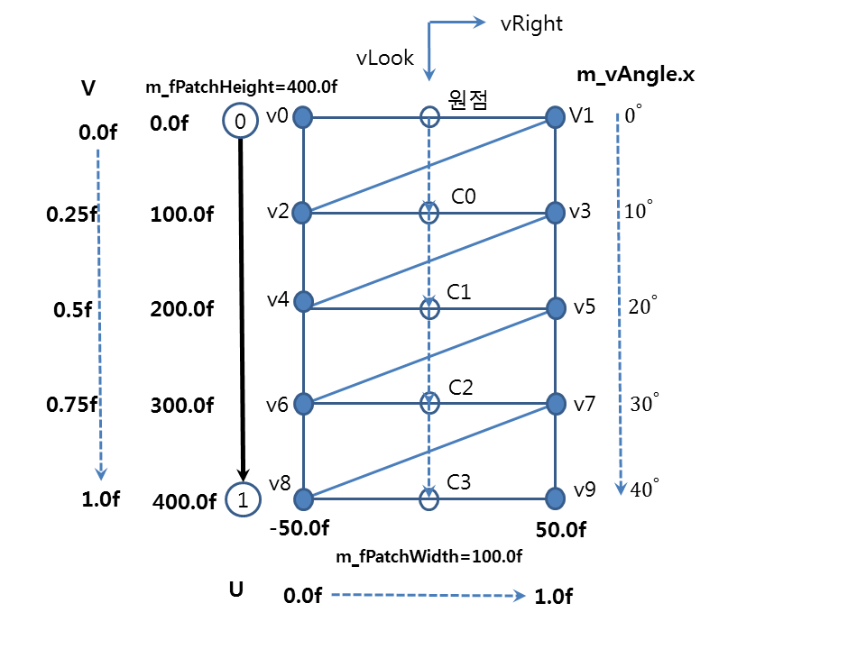

[ 그림 110-33 ] 1개의 패치를 구성하는 정점 위치 및 텍스처 좌표 계산

패치를 구성하는 세그먼트들은 다음 공식으로 선형 보간하여 정점간의 부드러운 연결을 처리 한다.

float s=(j+1)\*0.25f;

float fPitch = m\_vAngle[i-1].x+(m\_vAngle[i].x-m\_vAngle[i-1].x)\*s;

float fYaw = m\_vAngle[i-1].y+(m\_vAngle[i].y-m\_vAngle[i-1].y)\*s;

D3DXMatrixRotationYawPitchRoll(&mat,fYaw,fPitch,0.0f);

D3DXVec3TransformNormal(&vLook,&D3DXVECTOR3(0.0f,0.0f,1.0f),&mat);

D3DXVec3TransformNormal(&vRight,&D3DXVECTOR3(1.0f,0.0f,0.0f),&mat);

예를 들어 m\_vAngle[0].x = 이고 m\_vAngle[1].x = 일 때 C0~C3 정점 위치는 아래와 같이 계산된다. 이때 vLook의 방향 벡터 값은 x축의 오일러 각을 사용하여 X축 회전 행렬을 얻고 D3DXVECTOR3(0.0f,0.0f,1.0f)를 변환하여 사용한다.

C0 = 원점 + vLook \* 400.0f \* 0.25f;

C1 = C0 + vLook \* 400.0f \* 0.25f;

C2 = C1 + vLook \* 400.0f \* 0.25f;

C3 = C2 + vLook \* 400.0f \* 0.25f;

이후 1개의 패치를 구성하는 v2~v9까지 8개의 정점은 vRight 방향벡터를 y축의 오일러 각에 해당하는 회전 행렬을 사용하여 추가하게 된다. 그러나 구현된 코드에는 x축, y축 오일러 각으로부터 D3DXMatrixRotationYawPitchRoll()함수를 사용하여 한번에 회전 행렬을 얻고 기저벡터들을 변환하였다. 이렇게 정점 위치는 반복적으로 계산된다. 하지만 텍스처 좌표는 1개의 패치에는 1장의 텍스처가 매핑되도록 하기 이해서 홀수 번째 패치는 텍스처 좌표가 0~1로, 짝수 번째 패치는 1~0으로 변하도록 다음과 같은 조건을 두었다.

if( (i % 2) != 0 ) // 세그먼트 당 증가

{

SetVertex( iCounter+=2, vControlPos, vRight, s);// 0~1(증가)

}

else

{

SetVertex( iCounter+=2, vControlPos, vRight, 1.0f-s); // 1 -> 0 으로 조정

}

각 패치의 마직막 중앙(C3) 위치는 이후에 TCB곡선의 제어점으로 활용하도록 m\_vControlPosList리스트에 추가된다.

bool TMapRoad::CreateVertexList()

{

m\_iVertexSize = sizeof(PCT\_VERTEX);

m\_iNumVertex = ((m\_iNumPatch-1)\*4+1)\*2

SAFE\_NEW\_ARRAY( m\_pvLoadMapData, PCT\_VERTEX, m\_iNumVertex);

m\_vControlPosList.resize(m\_iNumPatch);

m\_vAngle.reserve(m\_iNumPatch);

m\_vAngle.assign(m\_iNumPatch,D3DXVECTOR2(0,0));// 할당된다.

srand(time(NULL));

for (int i=2;i<m\_iNumPatch;i++)

{

m\_vAngle[i].x = m\_vAngle[i-1].x+randstep(-0.2f,0.2f );

m\_vAngle[i].y = m\_vAngle[i-1].y+randstep(-0.3f,0.3f );

clamp(m\_vAngle[i].y,-D3DX\_PI\*0.5f,D3DX\_PI\*0.5f);

clamp(m\_vAngle[i].x,-D3DX\_PI\*0.5f,D3DX\_PI\*0.5f);

}

// 다음 도로와의 자연스러운 연결이 되도록 각을 조정한다.

float t=1.0f/(m\_iNumPatch-1);

for (int i=2;i<m\_iNumPatch;i++)

{

m\_vAngle[i].x-=m\_vAngle[m\_iNumPatch-1].x\*i\*t;

m\_vAngle[i].y-=m\_vAngle[m\_iNumPatch-1].y\*i\*t;

}

m\_vAngle[m\_iNumPatch-1]=D3DXVECTOR2(0,0);

m\_vAngle[m\_iNumPatch-2]=D3DXVECTOR2(0,0);

D3DXVECTOR3 vLook =D3DXVECTOR3(0.0f,0.0f,1.0f);

D3DXVECTOR3 vRight =D3DXVECTOR3(1.0f,0.0f,0.0f);

D3DXVECTOR3 vControlPos =D3DXVECTOR3(0.0f,0.0f,0.0f);

SetVertex( 0, vControlPos, vRight, 0.0f);

m\_vControlPosList[0]=vControlPos;

D3DXMATRIX mat;

int iCounter = 0;

for (int i=1;i<m\_iNumPatch;i++)

{

for (int j=0;j<4;j++)

{

float s=(j+1)\*0.25f;

// 정점간의 부드러운 연결

float fPitch = m\_vAngle[i-1].x+(m\_vAngle[i].x-m\_vAngle[i-1].x)\*s;

float fYaw = m\_vAngle[i-1].y+(m\_vAngle[i].y-m\_vAngle[i-1].y)\*s;

D3DXMatrixRotationYawPitchRoll(&mat,fYaw,fPitch,0.0f);

D3DXVec3TransformNormal(&vLook,&D3DXVECTOR3(0.0f,0.0f,1.0f),&mat);

D3DXVec3TransformNormal(&vRight,&D3DXVECTOR3(1.0f,0.0f,0.0f),&mat);

vControlPos+=vLook\*m\_fPatchHeight\*0.25f;

if( (i % 2) != 0 ) // 세그먼트 당 증가

{

SetVertex( iCounter+=2, vControlPos, vRight, s);// 0~1(증가)

}else{

SetVertex( iCounter+=2, vControlPos, vRight, 1.0f-s); // 1 -> 0 으로 조정

}

}

m\_vControlPosList[i]=vControlPos;

}

m\_pvEndPos=vControlPos;

return true;

}

[CODE 110-33 ] bool TMapRoad::CreateVertexList()함수

### 2)카메라 위치 보간

카메라의 위치는 D3DXVECTOR3 TMapRoad::GetPos(float fDist)의 반환값을 기준으로 위치(vFrom) 및 바라보는 목표 지점(vAt)을 결정하게 된다. 이 함수의 인자값(fDist)는 카메라가 이동거리를 누적한 m\_fDistatnce에 추가하는 오프셋 값이다. GetPos()함수는 프레임 마다 2번 호출되며 처음 호출(fOffset =0.0f)은 카메라의 이동 위치이며 두번째 호출(fOffset =100.0f)은 목표 위치가 된다.

D3DXVECTOR3 vFrom=m\_RoadObj.GetPos();

D3DXVECTOR3 vAt=m\_RoadObj.GetPos(150.0f);

D3DXVECTOR3 vPos = vFrom + m\_vUp \* 30.0f;

// …………………

m\_pMainCamera->SetViewMatrix(vPos, vAt, m\_vUp );

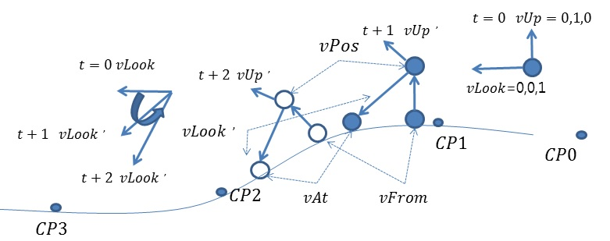

[ 그림 110-0 ] 카메라 위치 및 vUp 벡터 보간

시작(t+0) 때의 디폴트 vUp=[0,1,0]는 t+1 프레임의 vUp가 되며 t+2 프레임에서는 t+1의 vUp가 사용된다. 이는 바로 전 프레임의 vUp가 현재 프레임에서 사용되며 vLook의 회전각 만큼 vUp벡터가 회전되어 다음 프레임에서 다시 사용됨을 의미한다. 또한 해당 프레임에서 카메라의 위치는 이전 프레임의 vUp 방향으로 30.0f 만큼 이동하여 위치(vPos)하게 된다. 이제는 GetPos(float fOffset=0.0f)함수의 계산되는 TCB곡선의 보간 코드를 보도록 하자.

#### (1)TCB 곡선의 보간

TCB보간을 위해서 카메라의 패치 구간을 가장 먼저 얻는다. 이는 카메라가 이동한 거리를 1개이 패치 크기로 나누면 된다. 이후 얻은 패치 구간에서 매개변수(t)값을 0~1사이의 값으로 계산한 이후에 TCB 보간을 통하여 카메라 위치를 얻는다. 이 값은 도로의 매쉬의 면에 존재하기 때문에 m\_vUp벡터의 방향으로 카메라를 올리게 된다. 현재 프레임의 TCB제어점(m\_vCurrentCP[4])은 마지막 패치에서 문제가 발생한다.

이는 더 이상 정점의 데이터가 없기 때문이며 이를 해결하기 위해서 m\_vCurrentCP[3]=m\_vCurrentCP[2];처럼 임시로 대입하여 처리하고 있다. 패치의 생성시 처음의 2 세그먼트의 위치와 마지막 패치의 2 세그먼트의 위치는 m\_vAngle.x = m\_vAngle.y=0.0f이기 때문에 회전이 없는 정점으로 연속되어도 보간에는 문제가 없게 된다.

TMapRoad::TMapRoad()

{

m\_pvLoadMapData = NULL;

m\_fPatchHeight = 400.0f;

m\_fPatchWidth = 100.0f;

m\_iNumPatch = 100; // 4이상

m\_fVelocity = 500.0f;

m\_fDistance = m\_fPatchHeight;// 1번 패치부터 시작

m\_iNumVertex = 0;

}

float fMoveDistance = m\_fDistance + fOffset; //Offset만큼 더한다.( 목표 위치 계산시 fOffset=100.0f 사용 )

int iPatchNum=(int) (fMoveDistance/m\_fPatchHeight); // 몇 번째 패치에 해당되는지 조사한다.

float t=(fMoveDistance-iPatchNum\*m\_fPatchHeight)/m\_fPatchHeight; // 해당 패치의 t값을 계산

이후 이전 TCB곡선에서 사용하였던 TCB()함수를 사용하여 보간하면 된다. 이때 tension, bias, continutity=0.0f을 사용하였다. 전체 코드는 다음과 같다.

D3DXVECTOR3 TMapRoad::GetPos(float fOffset)

{

float fMoveDistance = m\_fDistance + fOffset;

int iPatchNum=(int) (fMoveDistance/m\_fPatchHeight);

float t=(fMoveDistance-iPatchNum\*m\_fPatchHeight)/m\_fPatchHeight;

for (int i=0;i<4;i++)

{

m\_iPatchIndex=iPatchNum-1+i;

m\_vCurrentCP[i]=m\_vControlPosList[m\_iPatchIndex];

}

D3DXVECTOR3 v;

//D3DXVec3CatmullRom(&v, &m\_vCurrentCP[0],&m\_vCurrentCP[1], &m\_vCurrentCP[2],&m\_vCurrentCP[3], t);

v = TCB(t, m\_vCurrentCP[0],m\_vCurrentCP[1], m\_vCurrentCP[2], m\_vCurrentCP[3],0,0,0);

return v;

}

[CODE 110-33 ] D3DXVECTOR3 TMapRoad::GetPos(float fDist)

int iPatchNum=(int) (fMoveDistance/m\_fPatchHeight);코드는 m\_fDistance= m\_fPatchHeight;값이기 때문에 항상 iPatchNum1 이 된다. 이는 m\_iPatchIndex=iPatchNum-1+i;코드에서 0보다 작은 값이 발생하지 않도록 한것이다. 또한 Frame()함수에서 iPatchNumm\_iNumPatch-3으로 조건을 부여 한 것은 GetPos()에서 4개의 TCB 제어점을 보간하기 위해서 이다.

bool TMapRoad::Frame()

{

m\_fDistance+=m\_fVelocity\*g\_fSecPerFrame;

int iPatchNum=(int)(m\_fDistance/m\_fPatchHeight);

if ( iPatchNum >= m\_iNumPatch-3 )

{

m\_fDistance= m\_fPatchHeight;

m\_iPatchIndex = 0;

}

return true;

}

[CODE 110-33 ] TMapRoad::Frame() 함수

#### (2)카메라 Up벡터 보간

카메라가 수직으로 바라 볼 때 외적에 문제가 발생하기 때문에 카메라 행렬에 문제가 발생한다. 이는 카메라의 Look벡터의 회전각 만큼 up벡터를 동시에 회전하여 해결하게 된다. 이전 카메라 시선벡터와 현재 프레임의 시선벡터의 차이를 누적시켜서 m\_vUp를 갱신한다.

D3DXQUATERNION Sample::QuatFromPoints(const D3DXVECTOR3 &vFrom, const D3DXVECTOR3 &vTo)

{

D3DXVECTOR3 vPart;

float fDot = D3DXVec3Dot(&vFrom, &vTo); // 회전각

D3DXVec3Cross(&vPart, &vFrom, &vTo); // 회전축

return D3DXQUATERNION(vPart.x, vPart.y, vPart.z, fDot);

}

[CODE 110-33 ] D3DXQUATERNION Sample::QuatFromPoints() 함수

QuatFromPoints()함수는 카메라 샘플 프로젝트에서 사용했던 함수로 이곳에서도 m\_vUp 벡터의 회전 각을 사원수로 누적(m\_qRot)시키기 위해서 사용하게 된다. 이렇게 누적된 사원수는 디폴트 상향벡터(0,1,0)를 사원수화 하고 켤레 사원수를 만들어 m\_vUp를 사원수에 위한 정점 변환한다. 이후에는 갱신된 m\_vUp를 사용하여 뷰 행렬을 만들고 m\_vLook벡터를 얻은 후에 다음 프레임에서 다시 회전각의 차이를 누적하는 작업을 반복하여 m\_vUp를 갱신하게 된다.

D3DXVECTOR3 vDir = vAt-vPos;

m\_qRot \*= QuatFromPoints( m\_vLook, \*D3DXVec3Normalize(&vDir, &vDir) );

D3DXQUATERNION qUp, qRotCon;

qUp.x = 0.0f;qUp.y = 1.0f;qUp.z = 0.0f;qUp.w = 0.0f; // 디폴트 상향 벡터(up)

D3DXQuaternionConjugate( &qRotCon, &m\_qRot );

qUp = qRotCon\* qUp \*m\_qRot;

m\_vUp.x = qUp.x;m\_vUp.y = m\_vUp.y;m\_vUp.z = qUp.z;

m\_pMainCamera->SetViewMatrix(vPos,vAt,m\_vUp );

행렬을 사용하여 m\_vUp를 갱신하는 코드는 다음과 같다.

D3DXVECTOR3 vDir = vAt-vPos;

m\_qRot \*= QuatFromPoints( m\_vLook, \*D3DXVec3Normalize(&vDir, &vDir) );

D3DXMATRIX matRot;

D3DXMatrixRotationQuaternion(&matRot, &m\_qRot);

D3DXVec3TransformNormal( &m\_vUp, &m\_vDefaultUp, &matRot );

m\_pMainCamera->SetViewMatrix(vPos,vAt,m\_vUp );

m\_vUp을 회전 행렬로 변환하는 방법과 사원수를 사용하여 변환하는 방법은 모두 거의 동일한 결과가 만들어 진다. 하지만 켤례 사원수가 사용되어 변화하는 방법이 조금 더 안전하다. 카메라의 위치 보간 및 up벡터를 갱신하는 작업은 모두 Frame()함수에 구현되어 있다. 상단에 보면 카메라의 이동을 가속 및 감속 처리하기 위해서 DIK\_UP, Dik\_DOWN키로 사용하였다.

bool Sample::Frame()

{

if( I\_Input.IsKeyDown(DIK\_UP) ) m\_RoadObj.Movement(300.0f);

else if( I\_Input.IsKeyDown(DIK\_DOWN) )m\_RoadObj.Movement(-300.0f);

m\_RoadObj.Frame();

D3DXVECTOR3 vFrom=m\_RoadObj.GetPos();

D3DXVECTOR3 vAt=m\_RoadObj.GetPos(100.0f);

D3DXVECTOR3 vPos = vFrom + m\_vUp \* 30.0f;

D3DXVECTOR3 vDir = vAt-vPos;

m\_qRot \*= QuatFromPoints( m\_vLook, \*D3DXVec3Normalize(&vDir, &vDir) );

D3DXQUATERNION qUp, qRotCon;

qUp.x = 0.0f;qUp.y = 1.0f;qUp.z = 0.0f;qUp.w = 0.0f;

D3DXQuaternionConjugate( &qRotCon, &m\_qRot );

qUp = qRotCon\* qUp \*m\_qRot;

m\_vUp.x = qUp.x;m\_vUp.y = m\_vUp.y;m\_vUp.z = qUp.z;

//D3DXMATRIX matRot;

//D3DXMatrixRotationQuaternion(&matRot, &m\_qRot);

//D3DXVec3TransformNormal( &m\_vUp, &m\_vDefaultUp, &matRot );

m\_vLook.x = m\_pMainCamera->m\_matView.\_13;

m\_vLook.y = m\_pMainCamera->m\_matView.\_23;

m\_vLook.z = m\_pMainCamera->m\_matView.\_33;

return true;

}

[CODE 110-33 ] bool Sample::Frame()

제 111 장 MAX SDK-1-

**1,3DS MAX SDK**

3ds Max SDK는 3D 오브젝트들의 에니메이션/모델링/랜더링 Plugin 제작 및 각종 유틸리티들을 제작 할 수 있는 개발 툴킷이다. Max SDK는 3DS Max DVD안에 포함되어 있으며 인스톨시 유틸리티 인스톨 창에서 선택하여 설치할 수 있다. 또한 AutoDesk사의 홈페이지에서 튜토리얼 버전(30일)을 다운로드 받아 설치하여도 Max SDK를 사용하여 3D 오브젝트 익스포터 플로그인을 제작할 수 있다.

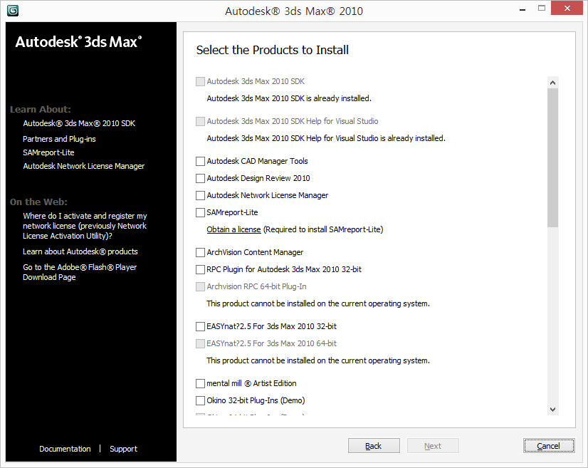

[ 그림 111-0 ] 3ds Max 2010 SDK 설치화면

Max SDK은 3ds Max 프로그램의 구동에 사용되는 코어(Core)를 기반으로 하여 제작되어 있기 때문에 MAX의 전체 부분에 필요한 유틸리티들을 제작할 수 있는 방대한 범위를 갖고 있다. 여기서는 3D 오브젝트의 정보를 출력하는 프로그인의 제작에 중점을 두도록 할 것이며 각종 샘플들이 제공되기 때문에 필요에 따라서 다른 프로그인도 제작할 수 있을 것이다. Max SDK의 도움말은 아래의 주소에서 다운로드 할 수 있다.

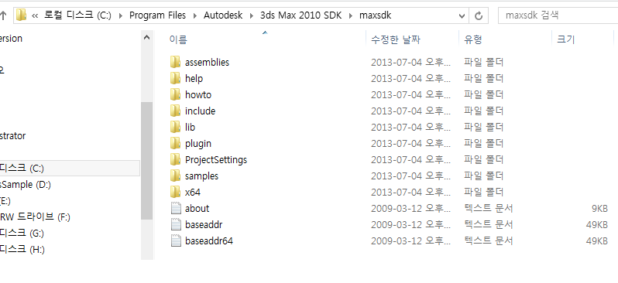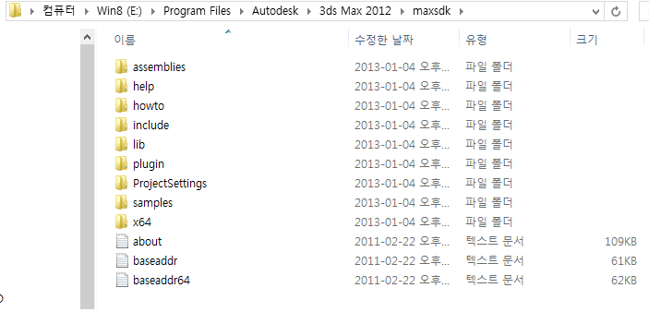

[ 그림 111-1 ] 3ds Max SDK 설치 폴더 리스트

이전 장들에서 사용하였던 ASE 파일도 Max SDK로 제작된 익스포터 프로그인을 사용하여 출력된 것이며 이 프로그인 원본 소스 프로젝트도 샘플 폴더에 포함되어 있다. ASE 파일은 많은 정보들이 출력되어 있지만 실제 사용하는 정보가 제한적이었으며 개발자에게 꼭 필요한 일부 정보는 포함되어 있지도 않은 문제점이 있었다. 또한 개발자 각자의 3D 오브젝트의 포맷으로 컨버팅하는 단계를 거쳐야하는 불편함도 있었다.

**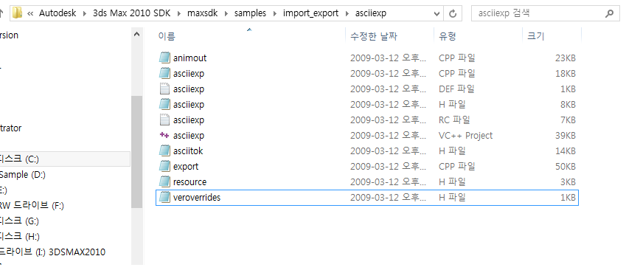**

[ 그림 111- 2 ] Sample폴더에 들어 있는 asciiexp 프로젝트 파일들

이러한 문제들을 해결하는 최선의 방법은 개발자에게 필요한 정보를 원하는 포맷 형식으로 출력하는 것이며 이를 구현하는 방법이 직접 익스포트 프로그인을 제작하는 것이다. 프로그인의 제작은 크게 Max SDK(c++) 및 Max Script(스크립트 언어)가 사용되며 어떤 것을 선택하여도 크게 문제가 되지 않는다. 하지만 여기서는 Max SDK를 사용하여 익스포터를 제작할 것이다.

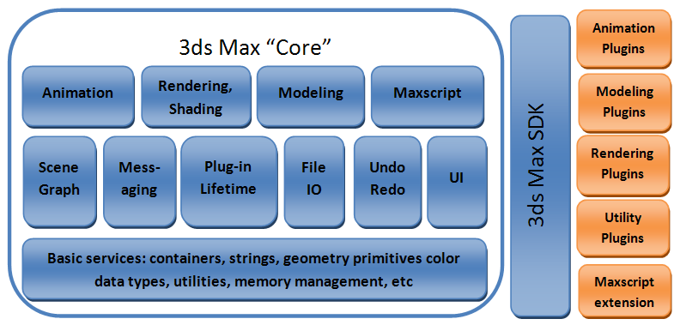

[ 그림 111- 3 ] 3ds Max Architecture

**2,익스포터 제작**

Max Plugin은 DLL로 제작되며 MAX 프로그램이 로드 시에 특정 폴더(StdPlugin 혹은 Plugins)에 있는 모든 DLL들을 자동 로드한다. 또한 프로그램 구동 후에 MAX의 메뉴를 통하여 제작된 DLL을 로드 및 해제 할 수도 있다. Max Exporter의 제작은 실행파일이 아니라 DLL이어야 한다. 그러나 DLL의 제작이 쉽도록 위자드를 제공하고 있다. 3ds Max Wizard는 프로그인의 기본 DLL 골격을 자동적으로 완성해 주는 프로그램으로 어떤 프로그인을 제작 할 것인지의 선택에 따라 기본 베이스 클래스가 자동적으로 상속되어 프로젝트가 만들어 진다..

#### 1)Wizard 설치

MAX SDK 설치하면 폴더안에 Plugin 작성하기 쉽도록 위자드(Wizard Project)를 제공하고 있다. 우선 이 폴더의 경로가 길기 때문에 편의상 C:\dsmaxPluginWizard 폴더 전체를 복사 하도록 하겠다.

(1) 3dsmaxPluginWizard 폴더 복사

Max 2010 : Program Files\Autodesk\3ds Max 2010\maxsdk\howto\3dsmaxPluginWizard

Max 2012 : Program Files\Autodesk\3ds Max 2012\maxsdk\howto\3dsmaxPluginWizard

Max 2016 : Program Files\Autodesk\3ds Max 2016 SDK\maxsdk\howto\3dsmaxPluginWizard

위자드 프로그램을 설치하는 방법은 아래의 3개 파일을 아래와 같은 비주얼 스튜디오 설치 폴더로 복사하고

C:\Program Files\Microsoft Visual Studio 9.0\VC\vcprojects => Visual Studio 2008

C:\Program Files\Microsoft Visual Studio 10.0\VC\vcprojects => Visual Studio 2010

C:\Program Files\Microsoft Visual Studio 11.0\VC\vcprojects => Visual Studio 2012

C:\Program Files\Microsoft Visual Studio 12.0\VC\vcprojects => Visual Studio 2013

C:\Program Files\Microsoft Visual Studio 14.0\VC\vcprojects => Visual Studio 2015

비주얼 스튜디오 32버전이 설치 되어 있을 경우는 C:\Program Files (x86) 폴더를 사용하면 된다.

3dsmaxPluginWizard.vsz 파일을 편집하면 된다. 이 파일이 읽기 전용으로 되어 있다면 이를 풀고 수정하여야 한다.

**3dsmaxPluginWizard.ico,**

**3dsmaxPluginWizard.vsdir,**

**3dsmaxPluginWizard.vsz(복사할 파일 3개 )**

만일 Visual Studio Express Edition을 사용하고 있다면 “VC\Express\VCProjects'” 폴더에 복사해 넣으면 된다. 또한 위자드 엔진 버전은 다음과 같은 개발자의 비주얼 스튜디오 버전에 따라 수정해야 한다.

Visual Studio 2008 => VsWizard.VsWizardEngine.9.0

Visual Studio 2010 => VsWizard.VsWizardEngine.10.0

Visual Studio 2012 => VsWizard.VsWizardEngine.11.0

~~//Visual Studio 2013 => VsWizard.VsWizardEngine.12.0~~

~~//Visual Studio 2015 => VsWizard.VsWizardEngine.13.0~~

|  |
| --- |
| VSWIZARD 7.0 |
| Wizard=VsWizard.VsWizardEngine.11.0 |
| Param="WIZARD\_NAME = 3dsmaxPluginWizard" |
| Param="ABSOLUTE\_PATH = c:\maxsdk\howto\3dsmaxPluginWizard" |
| Param="FALLBACK\_LCID = 1033" |

[ CODE 89-0 ] 3dsmaxPluginWizard.vsz 원본 파일 내용(Visual Studio 2012)

|  |
| --- |
| VSWIZARD 7.0 |
| Wizard=VsWizard.VsWizardEngine.9.0 |
| Param="WIZARD\_NAME = 3dsmaxPluginWizard" |
| Param="ABSOLUTE\_PATH = c:\maxsdk\howto\3dsmaxPluginWizard" |
| Param="FALLBACK\_LCID = 1033" |

[ CODE 89-0 ] 3dsmaxPluginWizard.vsz 파일의 수정된 내용(Visual Studio 2008)

만약 C:\ 루트 폴더로 복사 하지 않고 ...howto\3dsmaxPluginWizard 폴더 위치를 그대로 사용하고자 한다면 ABSOLUTE\_PATH에 3dsmaxPluginWizard 폴더가 있는 전체 경로를 기입하면 된다. 이후 Visual Studio를 재 실행하여 프로젝트 생성 대화상자에서 [그림 50-3]처럼 “3ds max Plugin Wizard” 가 보인다면 정상적으로 설치된 것이다. 만약 없다나 확인 버튼을 클릭하여도 아무 반응이 없다면 경로 설정에 문제가 있을 수 있는 것이니 다시 확인하고 실행하면 될 것 이다.

단, 3ds Max 2012 Max SDK의 Wizard는 Visual Studio 2010 이상 버전에서만 프로젝트(\*.vcxproj)를 열수 있도록 되어 있기 때문에 하위 버전인 Visual Studio 2008(\*.vcproj)에서는 Wizard로 Export Plugin를 생성할 수 있지만 열 수는 없다. 이유는 Visual Studio 2012에서는 Visual C++ project 파일이 vcproj가 아니라 MSBuild를 지원하는 vcxproj로 바뀌었기 때문이다. 문제는 상위 버전의 프로젝트를 하위 버전으로 변화 시켜야 한다는 것이지만 이를 지원하지는 않는다. 여기서는 visual Studio 2008과 Max SDK2010을 사용하여 설명토록 하겠다.

#### 2)3ds max Plugin Wizard 템플릿 대화상자

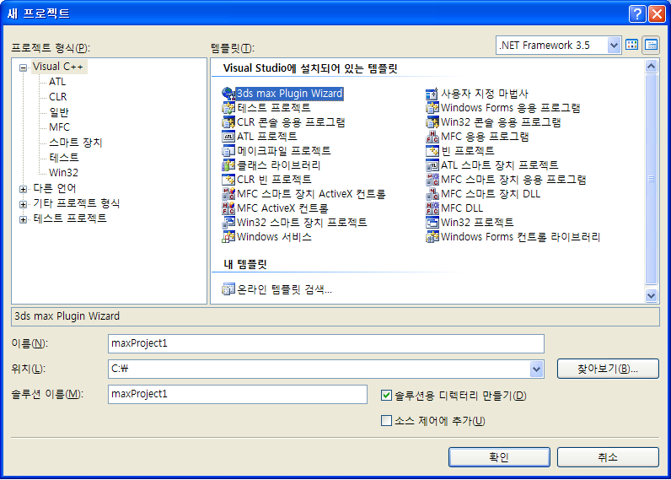

[ 그림 111-4 ] 3ds max Plugin Wizard 템플릿을 사용하여 프로젝트 생성

우선 이름 탭에서 Plugin 프로젝트 이름(TbsExporter)를 기입하고 프로젝트 설치 폴더(위치 탭)를 선택한 후에 확인을 누르면 [그림 89-3]처럼 Plugin 선택 창이 뜨면 ‘File Export”를 선택한 후 다음 버튼을 클릭하면 된다.

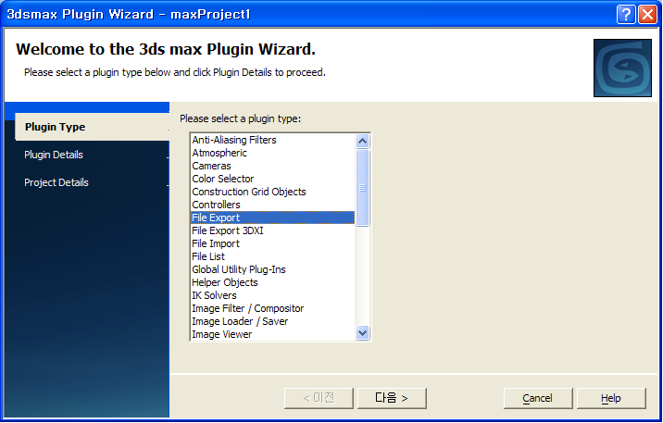

[ 그림 111- 5 ]

#### 3)Plugin Details

이후 [ 그림 89-5 ]에서 처럼 Plugin Details창에서 작성하려는 Plugin 정보를 기입한다. 첫 번째 Class Name은 위자드로 부터 자동 생성되는 클래스 이름을 넣는 곳이며 기본값으로 프로젝트 명이 적혀져 있게 된다. 변경하고 싶으면 수정하면 된다. 두 번째 Base Class은 첫 번째 Class Name에서 작성한 클래스의 상속 클래스를 선택하는 것이며 앞에서 File Export를 선택하였기 때문에 Scene Export클래스가 기본적으로 상속되게 된다.

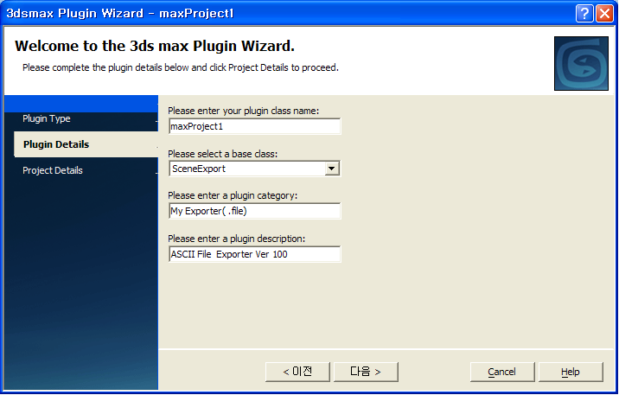

[ 그림 111-6 ] Plugin Details 대화상자

어떤 Plugin을 만들 것인지에 따라서 이렇게 베이스 클래스가 선택되며 자동적으로 상속되어 구현된다.

Class TbsExporter : pubic SceneExport {}

Plugin category 과 plugin description은 적당한 내용을 기입하고 다음 버튼을 클릭하면 [ 그림 89-5]처럼 MAX SDK가 설치된 경로/plugin이 복사 되어야 할 경로/맥스 실행 파일(3dsMax.exe)이 위치한 경로를 지정하는 Project Details 대화상자가 뜬다.

#### 4)Project Details

3DS MAX는 Plugin이 설치되는 경로가 두 경로가 있으며 개발자가 작성한 Plugin이 설치되는 경로와 3DS MAX에서 기본적으로 사용하는 Plugin들이 설치되어 있는 경로가 존재한다.

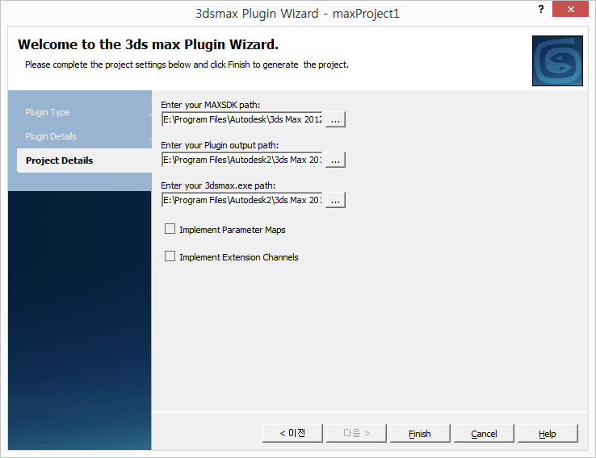

[ 그림 111- 7 ] Project Details 대화상자

**[Enter you MAXSDK path]**

Maxsdk가 설치된 폴더를 지정한다.(하위 폴더에 /include,/lib,ProjectSettings 폴더가 있어야 한다.)

C:\Program Files\Autodesk\3ds Max 2010 SDK\maxsdk

**[Enter you Plugin output path:]**에는 아래처럼 버전에 따라 설정한다.

-3ds Max 2010 일 경우

개발자 Plugin 설치 폴더 = C:\Program Files\Autodesk\3ds Max 2010\plugins

MAX 기본 Plugin 설치 폴더 = C:\Program Files\Autodesk\3ds Max 2010\stdplugs)

-3ds Max 2012 일 경우

개발자 Plugin 설치 폴더 = C:\Program Files\Autodesk\3ds Max 2012\plugins

MAX 기본 Plugin 설치 폴더 = C:\Program Files\Autodesk\3ds Max 2012\stdplugs)

**[Enter your 3dsmax.exe path]**

3dsmax.exe가 위치한 맥스 실행파일 폴더를 지정한다.

하지만 두 폴더 중에 어느 곳이든지 작성한 Plugin을 복사해 두면 3ds Max가 실행 시 오류를 체크하여 정상적으로 작성되어 있다면 자동적으로 로딩하게 되고 문제가 있다면 경고 메시지를 보여주게 된다. 또한 3ds Max를 실행하고 Plugin Manager를 사용하여 수동적으로 로딩 및 제거도 가능하다. 이후 Finish 버튼을 클릭하면 해당 프로젝트 생성 경로에 해당 Plugin 프로젝트가 생성되어 있을 것이면 비주얼 스튜디오와 맥스 SDK에서 제공하는 버전이 서로 일치한다면 버튼 클릭과 동시에 프로젝트가 로딩되어 보일 것이다. 위에서 와 같이 작성한 Plugin은 DLL 파일을 생성하며 Export Plugin을 표시하기 위해서 .DLE파일이 생성된다아래의 도표는3ds Max에서 사용하는 Plugin의 확장자들이다.

BMI - Bitmap Manager IO DLLs.

BMF - Bitmap Manager Filter plug-ins.

BMS - Bitmap Manager Storage DLLs.

DLB - Shader plug-ins.

DLC - Controllers.

DLE- Scene Export plug-ins.

DLF - Font Loaders.

DLH - Sampler plug-ins

DLI - Scene Import plug-ins.

DLK - Filter Kernels (Anti-aliasing filters)

DLM - Modifiers.

DLO - Procedural Objects.

DLR - Renderers.

DLS - Object Snap plug-ins.

DLT - Materials and Textures.

DLU - Utility plug-ins.

DLV - Rendering Effects

DLX - MAXScript extension plug-ins.

FLT - Image Filter plug-ins.

[GUP](ms-its:3dsmaxsdkref.chm::/class_g_u_p.html) - Global Utility plug-ins.

#### 5)환경설정

위자드를 마쳤으면 설치 폴더에 프로젝트 파일일 생성되어 있을 것이다. 위자드와 비주얼 스튜디오 버전이 맞다면 위자드로 Finish 버튼으로 마치면 프로젝트가 바로 열지지만 그렇지 않을 시는 생성된 폴더에서 프로젝트 파일을 직접 열면 된다. 이후 프로젝트 속성창에서 몇가지 확인 및 수정해야 할 것들이 있다. 먼저 구성속성->일반 탭에서 출력 디렉터리 및 중간 디렉터리를 “../Output/TbsExporter”으로 수정하도록 하자. 또한 C/C++탭->추가포함 디렉터리에 해당 MAX 버전의 maxsdk/include 폴더가 정확히 되어 있는 지 확인해야 한다. 링커->추가 라이브러리 디렉터리도 마찬가지로 확인해야 한다.

**C/C++탭 ->추가 포함 디렉터리 경로**

“C:\Program Files\Autodesk\3ds Max 2010 SDK\maxsdk\include”

**링커 탭 ->추가 라이브러리 디렉터리 경로**

"C:\Program Files\Autodesk\3ds Max 2010 SDK\maxsdk\lib"

링커 탭의 상단의 출력 파일 경로도 수정하는 것이 좋다. 다음처럼 기입되어 있을 것이다.

C:\Program Files\Autodesk\3ds Max 2010\plugins\TbsExporter.dle

이를 TbsExporter.dle 로 수정한다. 이는 생성된 max익스포터 DLL을 직접 맥스가 설치된 경로의 Plugins폴더에 출력하지 않고 현재 폴더에 출력하겠다는 것이 된다. 이렇게 하면 플로그인 수정작업 시 오류가 생길 시 맥스 설치 폴더의 기존 dll이 삭제되는 것을 막을 수 있다. 그러나 정상적인 컴파일이 되었다면 빌드 후 이벤트를 사용하여 현재 폴더의 dll을 복사하여 덮어 쓰는 것이 좋다.

copy "TbsExporter.dle" "C:\\Program Files\\Autodesk\\3ds Max 2010\\plugins\\TbsExporter.dle"

이렇게 환경설정을 하여도 컴파일 오류가 발생한다면 관리자 계정으로 로그인 하거나 Visual Studio를 관리자 권한으로 실행하면 된다. 이제는 컴파일을 하고 디버깅(F5)을 해보면 다음과 같은 실행파일을 요구하는 창이 뜨면 찾아보기를 선택하고 맥스 설치 경로의 3dsmax.exe파일를 선택하고 확인을 누른다. 아래의 그림처럼 대화상자가 실행이 되지 않을 때는 프로젝트 속성->구성속성->디버깅을 선택하여 명령 란에 다음처럼 맥스 실행파일이 있는 경로를 기입하면 된다.

C:\Program Files\Autodesk\3ds Max 2010\3dsmax.exe

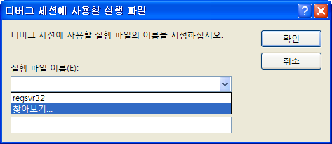

[ 그림 111-8 ] DLL디버그 맥스 실행파일 선택창

이처럼 DLL파일의 디버그는 작성된 DLL파일을 사용하는 실행 파일이 있어야 가능하며 Max Plugin은 3ds Max가 사용하는 것이기 때문에 3dsMax.exe 선택해야 한다. 이후 맥스가 실행되고 파일 메뉴에 있는 Exporter를 선택하면 [그림 89-8]처럼 익스포터 선택 창이 뜨고 [그림 89-5]처럼 (\*.)를 선택하고 저장 버튼을 클릭하면 작성된 플로그 인이 실행된다. Max가 실행 전에 다음의 대화상자가 열리면 체크표시를 하고 “예”를 클릭하면 다음부터 보이지 않을 것이다.

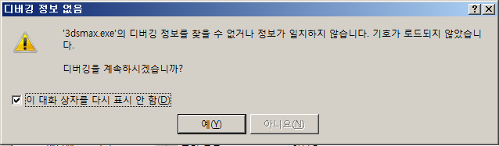

[ 그림 111-9 ] Visual Studio C++에서 Export 실행 화면

이때 소스에서 블랙 포인트를 걸고 실행 과정을 디버깅해 볼 수 있지만 현재는 위자드에서 기본적으로 만들어진 창([그림 89-8]의 오른쪽 그림)이 하나 보일 것이다. 이는 TbsExporter.cpp 파일에서 ShortDesc()함수를 변경하지않았기 때문이며 return \_T("TbsExporter Ver 100");으로 변경하면 파일 형식에 수정한 문자열이 보이게 된다.

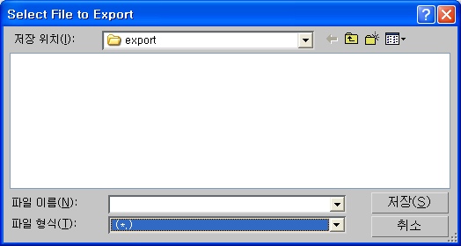 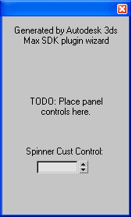

[ 그림 111-10 ] Max 파일 메뉴에서 Export 실행 화면(왼쪽) 및 Export Plugin 선택 화면(오른쪽)

#### 6)Exporter Plugin 구조

MAX 플로그인 위자드로 생성된 프로젝트에는 다수의 헤더파일과 CPP파일이 자동적으로 생성되어 있다. 이 파일들을 살펴보도록 하자.

**(1)DllEntry.cpp**

3ds max가 플러그 인을 액세스하여 동작시키고 유지시키기 위한 규칙으로 Dll 작성시 반드시 외부로 노출시켜야 하는 함수들을 지정하고 있다.

|  |  |
| --- | --- |
| DllMain() | 모든 플로그인은 dll로 만들어져야 한다. |
| LibNumberClasses() | dll안에 있는 플러그 인 클래스의 수를 리턴하는 함수. |
| LibVersion() | 플러그인의 dll 버전 관리에 사용( 해당버전을 리턴하는 함수) |
| LibDescription() | dll 사용이 불가능할 때 제공하는 스트링을 리턴하는 함수. |
| LibClassDesc() | 플러그 인의 속성과 메모리내에 클래스 인스턴스를 할당하는 방법을 기술하는 함수. |

\_\_declspec( dllexport ) const TCHAR\* LibDescription() { return GetString(IDS\_LIBDESCRIPTION); }

\_\_declspec( dllexport ) int LibNumberClasses() { return 1; }

\_\_declspec( dllexport ) ClassDesc\* LibClassDesc(int i)

{

switch(i) {

case 0: return GetTbsExporterDesc();

default: return 0;

}

}

이 외부 공개 함수는 뒤에 다룰 public ClassDesc2 의 할당된 객체를 얻고 내부적으로 맴버함수 Create()함수를 호출하여 class SceneExport::DoExport()함수가 호출되도록 하는 흐름을 갖게 된다. 이 함수들은 순수가상함수로 되어 있기 때문에 반드시 재정의 되어야 하기 때문에 파생된 클래스의 함수들이 호출되어 플로그인 작업을 할 수 있도록 하게 된다.

\_\_declspec( dllexport ) ULONG LibVersion() { return VERSION\_3DSMAX; }

또한 맥스8 이후부터 추가된 2개의 함수가 더 있으며 초기화와 소멸시에 호출하는 함수들이다.

\_\_declspec( dllexport ) int LibInitialize(void) {return TRUE; // TODO: Perform initialization here.}

\_\_declspec( dllexport ) int LibShutdown(void){return TRUE;// TODO: Perform un-initialization here. }

또한 dll 작성시 외부로 공개하는 함수는 엑스포트(Export)해 두어야 하는 데 위에서 처럼 \_\_declaspec( dllexprot )로 함수를 선언하면 DEF 파일의 Exports란에 함수를 명시하지 않아도 된다. 그러나 위자드로 생성된 Plugin 프로젝트는 def파일에 다음처럼 외부로 공개하는 함수들을 나열하고 있다. 이는 오래전부터 dll을 사용하는 방법을 계속 유지하는 것으로 \_\_declaspec( dllexprot )을 기입한 함수라도 반드시 def 파일의 EXPORTS란에 기입되어야 정상적으로 플러그인이 작동한다. (def파일에 대해서 잘 모르더라도 자동적으로 생성된 코드를 그대로 사용하면 된다.)

LIBRARY TbsExporter.dle

EXPORTS

LibDescription @1 PRIVATE

LibNumberClasses @2 PRIVATE

LibClassDesc @3 PRIVATE

LibVersion @4 PRIVATE

LibInitialize @6 PRIVATE

LibShutdown @7 PRIVATE

SECTIONS

.data READ WRITE

[참고]:서수,NONAME 및 PRIVATE 등의 많은 내보내기 지시문은 .def 파일에서만 만들 수 있으며 .def 파일을 사용하지 않고는 이러한 특성을 지정할 수 없다. 그러나 .def 파일과 \_\_declspec(dllexport)을 함께 사용하면 빌드 오류가 발생하지 않는다.

**2,기본 구조(TbsExporter.h, TbsExporter.cpp)**

#### 1)TbsExporter.h

위자드로 생성된 프로젝트에서 TbsExporter.h 및 TbsExporter.cpp이 핵심적인 기능을 담고 있는 파일들이다. 먼저 내용을 보도록 하자.

#include "3dsmaxsdk\_preinclude.h"

#include "Max.h"

#include "resource.h"

#include "istdplug.h"

#include "iparamb2.h"

#include "iparamm2.h"

extern TCHAR\* GetString(int id);

extern HINSTANCE hInstance;

[ CODE 112-2 ] TbsExporter.h 파일

MAX SDK를 사용하기 위해서 필요한 라이브러리들은 아래와 같으며 이 라이브러리들의 사용하기 위해서 헤더 파일을 연결하고 있다.

core.lib

geom.lib

gfx.lib

mesh.lib

maxutil.lib

maxscrpt.lib

paramblk2.lib

위 라이브러리(.lib)파일들은 위자드에서 기본값으로 세팅되어 있으며 추가적인 라이브러리가 필요하게 되면 헤더파일을 연결하고 프로젝트 속성에서 링커->입력->추가 종속성에 추가하면 된다. 다른 라이브러리가 필요하게 되면 다시 언급하도록 하겠다. GetString(int id)함수는 리소스에 있는 스트링 테이블에서 id에 해당되는 스트링을 반환하는 함수이며 기본값으로 다음과 같이 정의 되어 있다.

|  |  |  |
| --- | --- | --- |
| IDS\_CLASS\_NAME | 3 | TbsExporter |
| IDS\_PARAMS | 4 | Parameters |
| IDS\_SPIN | 5 | Spin |

#### 2)TbsExporter.cpp

이 파일에는 크게 class TbsExporter : public SceneExport 과 class TbsExporterClassDesc : public ClassDesc2 의 두 개의 클래스가 존재하며 첫 번째 SceneExport를 상속하고 있는 TbsExporter은 파일의 출력에 대한 전반적인 정보들을 담고 있는 클래스 이며 두 번째 class ClassDesc2를 상속하고 있는 클래스는 (class TbsExporterClassDesc) Plugin 클래스를 생성 및 클래스에 대한 정보를 관리 및 확인하는 것으로 플로그인의 윈도우 인스턴스 핸들 및 고유한 클래스 ID를 관리하고 플로그인의 프로그램에 대한 일종의 명세서 기능을 하게 된다.

**(1)class TbsExporter**

class TbsExporter : public SceneExport   
{

public:

static HWND hParams;

int ExtCount();

const TCHAR \* Ext(int n); // Extension #n (i.e. "3DS")

const TCHAR \* LongDesc();// Long ASCII description (i.e. "Autodesk 3D Studio File")

const TCHAR \* ShortDesc();// Short ASCII description (i.e. "3D Studio")

const TCHAR \* AuthorName(); // ASCII Author name

const TCHAR \* CopyrightMessage(); // ASCII Copyright message

const TCHAR \* OtherMessage1(); // Other message #1

const TCHAR \* OtherMessage2(); // Other message #2

unsigned int Version(); // Version number \* 100 (i.e. v3.01 = 301)

void ShowAbout(HWND hWnd); // Show DLL's "About..." box

BOOL SupportsOptions(int ext, DWORD options);

Int DoExport(const TCHAR \*name, ExpInterface \*ei,Interface \*i,   
BOOL suppressPrompts=FALSE, DWORD options=0);

//Constructor/Destructor

TbsExporter();

~TbsExporter();

};

Class ClassDesc의 파생 클래스 생성함으로써 객체의 타입의 분류(ClassID())와 플러그 인 오브젝트의 인스턴스의 할당(ClassDesc::Create())의 주요 기능을 처리해야 한다. 모든 타입의 Plugin은 3ds max의 시스템 오브젝트를 생성하며 2개의 ID가 있어야 한다. 하나는 제작된 Plugin이 다른 Plugin들과 구별되는 Super Class ID이며 나머지는 SuperClassID 안에서 여러가지 Plugin을 구별하는 인덱스이다. Super Class ID는 맥스 Include폴더의 plugapi.h에 정의 되어 있는 것 중 하나가 되면 여기서는 SceneExport를 사용하고 있기 때문에 다음의 매크로를 사용하게 된다.

#define SCENE\_EXPORT\_CLASS\_ID 0x000A20

여러가지 Plugin인을 구별하는 인덱스는 다음처럼 위 TbsExporter.cpp 상단에 기입되어 있다. 한가지 알아 둘 것은,플로그인의 파일명이 같다고 하여도 이 인덱스( TbsExporter\_CLASS\_ID)가 다르면 서로 다른 플로그인이 된다.

#include "TbsExporter.h"

#define TbsExporter\_CLASS\_ID Class\_ID(0xa03d21a2, 0xaa97a2fb)

Class\_ID를 직접적으로 변경하고 싶다면 다음 경로의 gencid.exe유틸을 사용하면 된다.

C:\Program Files\Autodesk\3ds Max 2010 SDK\maxsdk\help\gencid

**(2)Class ClassDesc**

Class ClassDesc의 멤버 함수 virtual void\* Create() { return new TbsExporter(); }가 맥스에서 내부적으로 호출되어 위에서 설명한 SceneExport 클래스가 생성되고 이후 DoExproter()를 호출하여 플로그인이 구현토록 되어 있다.

class TbsExporterClassDesc : public ClassDesc2

{

public:

virtual int IsPublic() { return TRUE; }

virtual void\* Create(BOOL /\*loading = FALSE\*/) { return new TbsExporter(); }

virtual const TCHAR \* ClassName() { return GetString(IDS\_CLASS\_NAME); }

virtual SClass\_ID SuperClassID() { return SCENE\_EXPORT\_CLASS\_ID; }

virtual Class\_ID ClassID() { return TbsExporter\_CLASS\_ID; }

virtual const TCHAR\* Category() { return GetString(IDS\_CATEGORY); }

virtual const TCHAR\* InternalName() { return \_T("TbsExporter"); }

virtual HINSTANCE HInstance() { return hInstance; }//returns owning module handle

};

static TbsExporterClassDesc TbsExporterDesc;

ClassDesc2\* GetTbsExporterDesc() { return &TbsExporterDesc; }

INT\_PTR CALLBACK TbsExporterOptionsDlgProc(HWND hWnd,UINT message,

WPARAM wParam,LPARAM lParam)

{

static TbsExporter \*imp = NULL;

switch(message) {

case WM\_INITDIALOG:

imp = (TbsExporter \*)lParam;

CenterWindow(hWnd,GetParent(hWnd));

return TRUE;

case WM\_CLOSE:

EndDialog(hWnd, 0);

return 1;

}

return 0;

}

TbsExporter::TbsExporter()

{

}

TbsExporter::~TbsExporter()

{

}

int TbsExporter::ExtCount()

{

#pragma message(TODO("Returns the number of file name extensions supported by the plug-in."))

return 1;

}

// 파일의 확장자를 \*.kgc로 출력하게 된다.

const TCHAR \*TbsExporter::Ext(int n)

{

#pragma message(TODO("Return the 'i-th' file name extension (i.e. \"3DS\")."))

return \_T("kgc");

}

const TCHAR \*TbsExporter::LongDesc()

{

#pragma message(TODO("Return long ASCII description (i.e. \"Targa 2.0 Image File\")"))

return \_T("");

}

// 맥스창의 메뉴->Export를 선택하며 보이는 파일 형식의 문자열을 대체하게 된다.

const TCHAR \*TbsExporter::ShortDesc()

{

#pragma message(TODO("Return short ASCII description (i.e. \"Targa\")"))

return \_T("My Exporter Ver100");

}

const TCHAR \*TbsExporter::AuthorName()

{

#pragma message(TODO("Return ASCII Author name"))

return \_T("Prokvip");

}

const TCHAR \*TbsExporter::CopyrightMessage()

{

#pragma message(TODO("Return ASCII Copyright message"))

return \_T("");

}

const TCHAR \*TbsExporter::OtherMessage1()

{

return \_T("");

}

const TCHAR \*TbsExporter::OtherMessage2()

{

return \_T("");

}

unsigned int TbsExporter::Version()

{

#pragma message(TODO("Return Version number \* 100 (i.e. v3.01 = 301)"))

return 100;

}

void TbsExporter::ShowAbout(HWND hWnd)

{

// Optional

}

BOOL TbsExporter::SupportsOptions(int ext, DWORD options)

{

return TRUE;

}

int TbsExporter::DoExport(const TCHAR \*name,ExpInterface \*ei,Interface \*i, BOOL suppressPrompts, DWORD options)

{

#pragma message(TODO("Implement the actual file Export here and"))

if(!suppressPrompts)

DialogBoxParam(hInstance,

MAKEINTRESOURCE(IDD\_PANEL),

GetActiveWindow(),

TbsExporterOptionsDlgProc, (LPARAM)this);

#pragma message(TODO("return TRUE If the file is exported properly"))

return FALSE;

}

[ CODE 112-2 ] TbsExporter.cpp 파일

상속하고 있는 Class SceneExport;안에 보면 DoExport()가 순수가상 함수로 되어 있다. 그렇기 때문에 자식클래스 에서 반드시 재정의 해야만 하고 이는 맥스 익스포터의 작성 규칙이라고 보면 된다. 이 함수가 우리가 원하는 작업을 처리하는 메인 함수에 해당하며 개발자는 이 함수로 전달해 오는 출력파일 이름과 맥스 인터페이스를 사용하여 박스의 정보를 얻어야 한다. 함수의 원형은 다음과 같다.

virtual int DoExport( const TCHAR \*name,

ExpInterface \*ei,

Interface \*i,

BOOL suppressPrompts=FALSE,

DWORD options=0) = 0;

const TCHAR \*name;은 [ 그림 50- 8 ]에서 처럼 기입한 출력파일명에 해당하며 Interface \*i;은 “맥스인터페이스”라 하는데 이는 맥스 프로그램의 모든 진입점이며 이 인터페이스를 통해서 프로그램적으로 모든 맥스 기능을 실행 및 수정, 확인이 가능하다.

virtual int ExtCount() = 0;

구현되는 플로그인의 출력 확장자 개수에 해당하며 일반적으로 1개의 출력파일만 사용하기 때문에 디폴트 값은 1이다.( 여러 개의 파일을 출력하고자 할 때 파일명은 같고 확장자를 달리하고 싶다면 그 개수가 지정된다. )

virtual const TCHAR \* Ext(int n) = 0; //확장자를 지정한다.

virtual const TCHAR \* LongDesc() = 0;

virtual const TCHAR \* ShortDesc() = 0;

플로그인에 대한 설명문으로 ShortDesc()는 실제로 맥스의 익스포트 창에서 보여지는 스트링으로 작성시 꼭 신경써야 한다. 앞에서 본 것처럼 (\*.)이런 익스포터를 선택한 것은 ShortDesc()안을 수정하지 않았기 때문이다.

virtual const TCHAR \* AuthorName() = 0;

virtual const TCHAR \* CopyrightMessage() = 0;

virtual const TCHAR \* OtherMessage1() = 0;

virtual const TCHAR \* OtherMessage2() = 0; //작성자 및 제조회사 기타 메시지등을 처리한다.

virtual unsigned int Version() = 0; 작성되는 프로그램의 버전을 기입한다.

virtual void ShowAbout(HWND hWnd) = 0;

virtual BOOL SupportsOptions(int ext, DWORD options) {return FALSE;}

#### 3)class INode

맥스에서 작업되는 모든 정보는 class INode;라는 클래스를 모든 오브젝트( 매터리얼, 메쉬, 카메라, 라이트 등 )의 부모클래스로 한 추상클래스의 기능을 갖고 Scene Graph의 구조로 저장 및 관리되고 있는 일종의 N트리구조로 보면 된다. 결국 최상위 트리를 얻어서 자식 트리를 순회하면서 모든 작업 상태를 파악할 수 있다는 뜻과 같다. DoExport()로 전달되어 넘어 오는 Interface를 통해서 최상위 트리 노드를 얻을 수 있다.

|  |  |  |  |
| --- | --- | --- | --- |
| virtual INode\* Interface::GetRootNode | ( |  | ) |
|  |  |  |  |

또한 다음과 같은 class INode;의 멤버함수들을 통하여 자식트리에 접근하고 씬 그래프를 순회할 수 있다.

virtual int INode::NumberOfChildren() // Node에 대한 자식 노드의 개수를 얻을 수 있다.

virtual INode\* INode::GetChildNode( int iIndex ) // 각 자식 노드의 INode를 얻는다.

virtual MCHAR\* GetName() // INode에 대한 이름을 얻는다. (#define MCHAR char )

오브젝트 타입(Light/Shape/Helper/Geom/Camera)에 해당하는 객체들은 미리 정의(plugapi.h) 해둔 개별적인 SupperClassID라는 참조값을 갖고 있으며 이를 통하여 어떤 오브젝트 인지 파악할 수 있고 오브젝트 뿐만이 아니라 모든 INode를 추상클래스로 하는 모든 클래스들은 고유한 인덱스 ClassID를 갖고 있으므로 서로 구별 가능해 진다.

이처럼 씬 그래프를 순회하면서 해당 INode의 SupperclassID() 및 ClsssID()를 파악하고 원하는 노드가 발견 시 지원하는 함수를 통하여 정보를 얻고 출력 및 저장하면 된다.

#define GEOMOBJECT\_CLASS\_ID 0x000010 // GeomObject

#define CAMERA\_CLASS\_ID 0x000020 // Camera Object

#define LIGHT\_CLASS\_ID 0x000030 // Light Object

#define SHAPE\_CLASS\_ID 0x000040 // Shape Object

#define HELPER\_CLASS\_ID 0x000050 // Helper Object

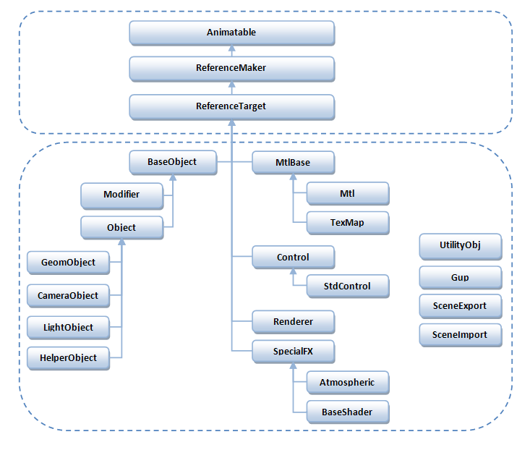

[ 그림 111-11 ] Max SDK Class Hierarchy

총 5가지의 SupperClassID들이 존재하지만 일반적으로 오브젝트의 정보를 얻을 수 있는 GEOMOBJECT\_CLASS\_ID 및 HELPER\_CLASS\_ID 만을 사용하게 된다.

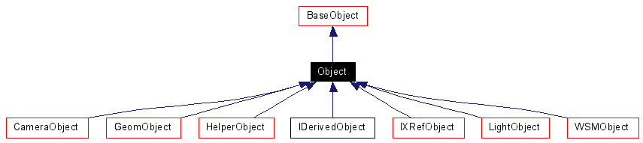

[ 그림 111-12 ]

메쉬 정보를 얻기 위해선 몇가지 MAX 랜더링 구조 및 변형구조를 이해 해야 할 필요가 있으며 이는 오브젝트의 변형 전 정보 및 변형 이후 정보를 구별하는 근거가 된다.

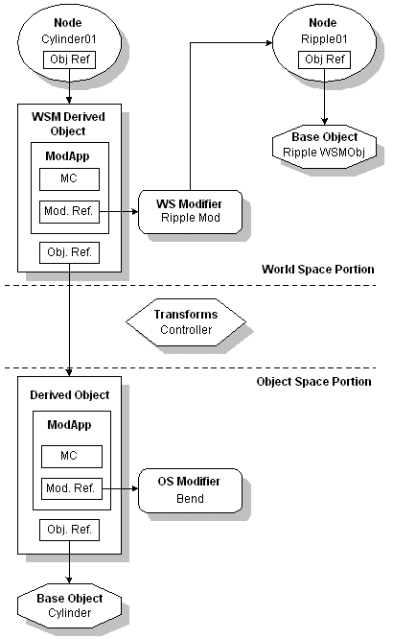

[ 그림 111- 13 ]

[그림 50-11]의 그림은 Bend Modifier(오브젝트 공간에서)와 Ripple Modifier(월드공간에서)의 변형 도구로 실린더를 변형하는 내용을 보여주고 있다. 로칼공간에 있는 있던 오브젝트는 다양한 Modifier에 위하여 변형되고 월드공간에 배치된다. 이때 두가지의 정보가 저장되는데 한 개는 월드 정보와 로칼 정보(오브젝트공간)이다. 보통 익스포트를 제작하는 목적은 지정된 시간에 해당하는 오브젝트의 최종 정보를 필요로 하게 되기 때문에 변형이 된 이후의 최종 행렬을 얻으면 된다. 그러나 MAX SDK로 맥스창에 랜더링을 통한 플로그인등을 구현하고자 한다면 다양한 마더파이어의 기능을 구현하는 기능을 얻어 제어할 필요가 있다. 이처럼 오브젝트는 다양한 상태값을 갖게 되고 이를 class ObjectState;로 저장 및 관리한다. Class ObjectState;의 멤버로써 class Object;를 Object\* pObj; 갖고 있다. 원하는 시간에 변형이 완료된 상태값을 얻고자 한다면 다음 함수를 사용한다.

Virtual const ObjectState\* INode::EvalWorldState( timeValue time , BOOL evalHidden = TRUE );

#### 4)MAX SDK 데이터 형

MAX는 기본적으로 왼손 좌표계 및 열 우선 저장방식을 택하고 있기 때문에 벡터값의 성분에서 Y 및 Z값이 DX의 좌표와 바뀌어 해석되어야 한다.

Max 벡터 성분 x,y,z 🡺 DX 의 벡터 성분 x,z,y로 변경

또한 열 우선 방식으로 벡터값 및 행렬이 저장되기 때문에

DX의 변환정점=정점 \* 행렬 🡺 MAX의 변환정점 = 행렬 \* 정점

으로 곱하는 순서가 달라진다. 다음은 MAX SDK에 대응하는 DXSDK의 벡터, 행렬, 사원수들이다.

|  |  |  |  |
| --- | --- | --- | --- |
| 구분 | Max SDK | DirectX SDK | 주요멤버 |
| vector | class Point2: | D3DXVECTOR2 | float x,y; |
| class Point3: | D3DXVECTOR3 | float x,y,z; |
| class Point4: | D3DXVECTOR4 | float x,y,z,w |
| Matrix | class Matrix3: | D3DXMATRIX | float m[4][3]; |
| Quaternion | class Quat; | D3DXQUATERNION | float x,y,z,w |

[ 도표 112-0 ] MAX SDK 주요 데이터 형

Struct Matrix3;는 float m[4][3];의 멤버를 갖고 있으며 Direct와 동일하게 행 벡터를 우선으로 저장된다. 만약 이 행렬을 OpenGL등에서 사용하기 위해서는 전치행렬을 사용해댜 한다. 오일러 회전 행렬은 다음과 같다.

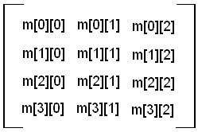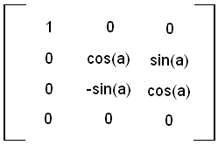

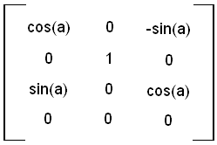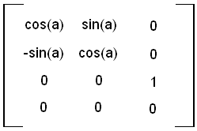

[ 도표 111-14 ] X Rotation /Y Rotation / Z Rotation

제 112 장 Export Plugin

**1,DoExport()함수 시작**

이 함수의 첫 번째 인자는 출력할 전체 파일경로이며 3번째 인자가 가장 중요한 맥스 인터페이스이다. 이 인터페이스(Interface \*i)는 맥스의 UI 및 화면 랜더링등의 대부분의 맥스 플로그인 작업을 할 수 있는 인터페이스이며 , 그 역할 및 기능 때문에 맥스 인터페이스라고 불린다.

#### 1)간단한 파일 출력하기

오브젝트 정보를 얻고 출력하기 전에 간단하게 DoExport()함수에서 다음과 같은 코드를 삽입하고 빌드하여 맥스에서 출력해 보도록 하자. 이때 위자드로 생성된 플로그인은 그림 112- 8 ]그림에서 처럼 파일형식(\*.)으로 보이기 때문에 const TCHAR \*TbsExporter::ShortDesc()는 반드시 원하는 플로그인의 이름을 명시하여 구분이 쉽도록 하여야 한다. 추가된 코드는 [ 그림 112- 8 ] 의 왼쪽 그림처럼 사용자 패널(다이얼로그 창)이 열리기 전에 파일을 생성하고 출력하게 된다. 마지막 코드의 리턴값=true로 변경하면 종료 이후에 경고 창이 없어진다.

int TbsExporter::DoExport(const TCHAR \*name,ExpInterface \*ei,Interface \*i,

BOOL suppressPrompts, DWORD options)

{

FILE\* pStream = \_tfopen( name, \_T("wt"));

fprintf( pStream, "%s", "My Exporter Ver 100");

fclose( pStream );

#pragma message(TODO("Implement the actual file Export here and"))

if(!suppressPrompts)

DialogBoxParam(hInstance,

MAKEINTRESOURCE(IDD\_PANEL),

GetActiveWindow(),

TbsExporterOptionsDlgProc, (LPARAM)this);

#pragma message(TODO("return TRUE If the file is exported properly"))

return TRUE;

}

앞으로는 이 파일에 원하는 정보를 MAX SDK로 얻고 원하는 방식으로 출력하면 된다. 그럼 ASE파일의 포맷과 유사한 플로그인을 본격적으로 작성해 보도록 하자. 가장 먼저 위자드로 생성된 파일들은 그대로 두고 새로운 클래스(class TbsWriter;)를 생성하여 추가하고 확장자를 tbs로 설정한다. 또한 프로젝트의 리소스 뷰에서 Dialog의 IDD\_PANEL을 편집한다.

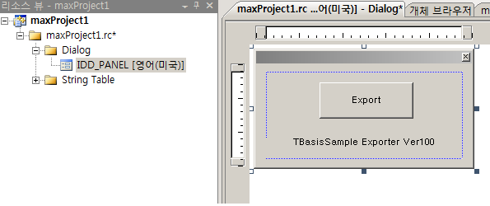

[ 그림 112-0 ] 리소스 뷰 패널 변경

이는 Export 버튼을 클릭하면 지정된 파일명으로 출력된다. 이번 장의 TbsExporter 프로젝트는 정보를 얻고 저장하기 위해서 크게 4가지의 클래스로 구분해 두었다.

class TbsGlobal; // 공통적인 기능 및 씬 정보 저장 및 관리

class TbsMaterial : public TbsGlobal; // 매터리얼 정보 저장 및 관리.

class TbsObject : pubic TbsMaterial; // 오브젝트(Geom, Helper ) 저장 및 관리

class TbsWriter : public TbsObject; // 매터리얼 및 오브젝트 파일 출력 담당.

#### 2)TbsWritel 클래스

먼저 TbsWriter 클래스의 내용을 보도록 하자.

class TbsWriter : public TbsObject

{

public:

FILE\* m\_pStream; // 출력 파일포인터

TSTR m\_strFileName; // 출력 할파일명

public:

void PreProcess( INode\* pNode ); // INode 순회

bool Init(TSTR strFileName, Interface\* pMax ); // 초기화

bool Export(); // 파일 출력

bool Release(); // 메모리 소멸 및 해제

public:

void ExpScene(); // 씬 정보 출력

void ExpMaterial(); // 매터리얼 정보 출력

void ExpObject(); // 오브젝트 정보 출력

void ExpTexture( vector<TTexMap>& TexMap ); // 텍스처 정보 출력

public:

TbsWriter ();

~ TbsWriter ();

};

[CODE 13-2 ] bool TbsExporter::Run()

앞에서 제시한 4개의 클래스는 서로 상속되어 있기 때문에 TbsWriter 객체를 생성하면 모든 클래스들을 접근 할수 있게 된다.

#include "TbsExporter.h"

#include "TbsWriter.h"

class TbsExporter : public SceneExport {

public:

TbsWriter m\_tbsWriter;

위 코드는 TbsExporter.cpp 파일의 클래스에 새로 만든 클래스를 연결하고 객체를 생성해 둔 것으로 대화상자가 뜨기 전에 초기화를 하고 대화상자에서 출력하게 된다. 이후 Release()가 호출되어 메모리 소멸 및 해제가 된다.

int TbsExporter::DoExport(const TCHAR \*name,ExpInterface \*ei,Interface \*i,

BOOL suppressPrompts, DWORD options)

{

m**\_tbsWriter.Init( name, i );**

if(!suppressPrompts)

{

if( !DialogBoxParam( hInstance,MAKEINTRESOURCE(IDD\_PANEL),GetActiveWindow(),

TbfExporterOptionsDlgProc, (LPARAM)this) )

{

return FALSE;

}

}

**m\_tbsWriter.Release();**

Return TRUE;

}

[ CODE 113-2 ] intTbsExporter::DoExport 함수

m\_tbsWriter.Init( name, i );가 호출되면 출력 할 파일명을 저장하고 TbsGlobal::InItialize()함수를 호출하여 씬 정보를 저장하고 모든 INode를 TbsGlobal::PreProcess()에서 재귀적으로 순회하게 된다. 이때 검색된 오브젝트 및 매터리얼을 리스트에 저장하게 되며 오브젝트는 GeomObject와 HelperObject만을 추가 되도록 제한 하였다. Camera/Light/Shape 오브젝트도 필요하다면 추가하여 정보를 얻으면 된다. 하지만 지금은 오브젝트의 애니메이션을 지원하면 되기 때문에 생략하였다..

bool TbsWriter::Init(TSTR strFileName, Interface\* pMax )

{

m\_strFileName = strFileName;

return Initialize( pMax );

}

다음은 Export 버튼이 클릭되었을 때 처리를 추가한 것으로 imp->Export()를 호출하여 출력되고 모든 작업이 완료된 것이기 때문에 대화상자를 닫게 하였다.

INT\_PTR CALLBACK TbSExporterOptionsDlgProc(HWND hWnd,UINT message,WPARAM wParam,LPARAM lParam)

{

static TbsExporter \*imp = NULL;

switch(message) {

case WM\_INITDIALOG:

imp = (TbsExporter \*)lParam;

CenterWindow(hWnd,GetParent(hWnd));

return TRUE;

case WM\_COMMAND:

switch (LOWORD(wParam))

{

case IDC\_BUTTON1:

{

**imp->m\_tbsWriter.Export();**

EndDialog( hWnd, 1 );

return TRUE;

}break;

}

return TRUE;

case WM\_CLOSE:

EndDialog(hWnd, 0);

return TRUE;

}

return 0;

}

[CODE 13-2 ] INT\_PTR CALLBACK TbfExporterOptionsDlgProc 함수

**2,TBS(Tech Basis Sample)파일 포맷 구성**

tbs파일 포맷은 3개의 Section/Material/Object 섹션으로 구성되어 있으며 ASE 포맷과 유사하다 하지만 ASE 포맷에서 불필요한 정보를 제거하였으며 D3D에 맞는 정보들로 출력되어 있기 때문에 로드된 데이터를 컨버팅할 필요가 거의 없다. 구조의 내요은 다음과 같다.

#### 1)Scene Information

#TBF\_FILE\_EXPORT" , " Thu\_May\_22\_18:11:06\_2013

*#SCENE*

*100 0 50 30 160 33 1 0*

익스포트정보 버전

Scene섹션 시작

version FirstFrame iLastFrame FrameSpeed iTickPerFrame NumMesh iMaxWeight iBindPose

Scene정보는 다음의 struct TScene;를 순서대로 출력한 것이다. 마지막 iMaxWeight와 iBindPose는 오브젝트의 정점에 영향을 미치는 가중치의 최대 개수와 바운드포즈 에니메이션일 경우를 판단하는 정보들이다. 이 멤버들은 케릭터 에니메이션에서 다룬 것이다.

struct TScene

{

int iVersion; // 파일 버전

int iFirstFrame; // 시작 프레임

int iLastFrame; // 마지막 프레임

int iFrameSpeed; // 1초당 프레임 개수(30)

int iTickPerFrame; // 1프레임의 틱 값(160)

int iNumMesh; // 메쉬오브젝트 개수

int iMaxWeight; // 정점 당 가중치

int iBindPose; // 바인딩 포즈 에니메이션 여부

};

**[ 정의 22-2 ] struct TScene;**

#### 2)Material Information

#MATERIAL 0

skin00 Standard 0 1

1 back.bmp

#MATERIAL 1

Material\_#3 Multi/Sub-Object 15 0

#SUBMATERIAL 0

Siren Standard 0 1

1 T\_Siren1.bmp

#SUBMATERIAL 1

Chrome\_Barrels Standard 0 2

1 Chrome2.bmp

9 Chrome1.bmp

매터리얼 번호

매터리얼이름 클래스타입 서브Mtl개수 텍스처맵개수

텍스처맵타입 텍스처이름

매터리얼 번호

매터리얼이름 클래스타입 서브Mtl개수 텍스처맵개수

서브매터리얼 번호

매터리얼이름 클래스타입 서브Mtl개수 텍스처맵개수

텍스처맵타입 텍스처이름

서브매터리얼 번호

매터리얼이름 클래스타입 서브Mtl개수 텍스처맵개수

텍스처맵타입 텍스처이름

#### 3)Object Information

#OBJECTS 0

Dummy01 (null)

0 1628 0 0 0 0 0

91.706825 30.205015 83.402695 -78.247566 -22.721472 -73.611603

#WORLD\_MATRIX

0.0000 0.0000 1.0000 0.0000

1.0000 0.0000 0.0000 0.0000

0.0000 1.0000 0.0000 0.0000

6.7296 3.7418 4.8955 1.0000

#TRAINGLES

0 154 118

11.2369 -39.1420 -9.0084 -0.0000 -0.0000 1.0000 0.2476 0.2556 0.1834 1.0000 4.2318 -4.8235

…….

…….

0 1 2

3 4 5

…….

…….

#POSITION\_TRACK

0 2.0272 -0.0000 6.9124

160 2.0272 -0.0000 6.9124

…….

#ROTATION\_TRACK

0 0.0000 0.0000 0.0000 0.0000 0.0000 0.0000 1.0000

160 0.0000 0.0000 0.0000 0.0000 0.0000 0.0000 1.0000

……

#SCALE\_TRACK

0 0.0000 0.0000 0.0000 0.0000 0.0000 0.0000 1.0000

160 0.0000 0.0000 0.0000 0.0000 0.0000 0.0000 1.0000

……

#VISIVILITY\_TRACK

0 0.0000

160 0.0400

…..

[#오브젝트시작] [번호] // #OBJECT 0

[오브젝트이름] [부모오브젝트이름]

[타입] [페이스개수] [위치트랙개수] [회전트랙개수] [신축트랙개수] [알파트랙개수] [루트매터리얼ID]

바운딩박스최대 [X],[Y],[Z] 최소 .[X], [Y], [Z]

월드행렬(DX좌표계) #WORLD\_MATRIX

월드행렬 1행 [\_11] [\_12] [\_13] [\_14]

월드행렬 2행 [\_21] [\_22] [\_23] [\_24]

월드행렬 3행 [\_31] [\_32] [\_33] [\_34]

월드행렬 4행 [\_41] [\_42] [\_43] [\_44]

[#삼각형리스트] #TRAINGLES

[서브매터리얼ID] [페이스개수] [정점개수]

Position [X],[Y],[Z], Normal [X],[Y],[Z] Color [R],[G],[B],[A] TexCoord [U],[V]

……. // 정점수 만큼 반복

인덱스 [A] [B] [C]

........// 페이스 수 만큼 반복

[#정점 위치 트랙 정보] //#POSITION\_TRACK

[시간(틱)] [X], [Y], [Z]

…… // 트랙 개수 만큼 반복

[#정점 회전 트랙 정보] //#ROTATION\_TRACK

[시간(틱)] 벡터 [X] [Y] [Z] 사원수 [X] [Y] [Z] [W]

…… // 트랙 개수 만큼 반복

[#정점 신축 트랙 정보] //#SCALE\_TRACK

[시간(틱)] 벡터 [X] [Y] [Z] 사원수 [X] [Y] [Z] [W]

…… // 트랙 개수 만큼 반복

[#정점알파트랙 정보] //#VISIVILITY\_TRACK

[시간(틱)] [알파값]

…… // 트랙 개수 만큼 반복

[ CODE 114-2 ] TBS Format 구성 요약

**TbsGlobal 클래스**

Initialize()함수가 호출되면 맥스 인터페이스(m\_p3dsMax) 및 씬 정보를 얻고 저장하게 된다. 이때 씬 정보를 얻기 위해서는 Interval 을 먼저 얻어야 하며 이 인터벌은 다음과 같이 얻을 수 있다.

m\_Interval = m\_p3dsMax->GetAnimRange();

m\_Scene.iVersion = 100;

m\_Scene.iFirstFrame = m\_Interval.Start() / GetTicksPerFrame();

m\_Scene.iLastFrame = m\_Interval.End() / GetTicksPerFrame();

m\_Scene.iFrameSpeed= GetFrameRate();

m\_Scene.iTickPerFram = GetTicksPerFrame();

위 코드에서 GetFrameRate()와 GetTicksPerFrame()는 전역 함수로써 각각 1초당 돌아가는 프레임의 개수와 1프레임의 틱의 값을 반환하게 된다. 또한 Interbal 클래스의 Start() 및 End()는 각각 시작 프레임의 틱 값과 마지막 프레임의 틱 값을 반환한다. 그렇기 때문에 시작 프레임을 얻기 위해서는 GetTicksPerFrame()로 나누어 프레임 값을 얻고 있다. 마지막 프레임도 시작 프레임과 동일하다.

typedef int TimeValue;

class Interval { // interval.h에 정의 되어 있음.

private:

TimeValue start;

TimeValue end;

TimeValue Start() const { return start; }

TimeValue End() const { return end; }

전역 함수는 다음과 같다. (uuits.h에 정의 되어 있음)

Int GetFrameRate(); // 1초 당 프레임 개수( 보통 30 프레임이다. )

Int GetTicksPerFrame();// 1 프레임의 틱 값( 보통 160이다. )

그렇기 때문에 1초에 4800 Tick가 되며 전체 프레임이 100프레임 일 경우 16000Tick가 계산된다.

class TbsGlobal

{

public:

Interface\* m\_p3dsMax; // 맥스인터페이스

INode\* m\_pRootNode; // 루트INode

Interval m\_Interval; // 프레임정보

TScene m\_Scene; // 씬 정보저장

TTemplateMap< MATRIXINDEX > m\_MatrixMap; // 오브젝트 리스트

vector<Mtl\*> m\_pMtlList;//매터리얼 리스트

public:

bool Initialize( Interface\* p3dsMax=NULL);

void PreProcess( INode\* pNode );

void AddObject( INode\* pNode ) {};

void AddMtl( INode\* pNode ) {};

int GetMtlRef(Mtl\* pMtl); // pMtl이 저장된 인덱스를 반환한다.

void SetBindPose(bool bBindPose = false ){m\_Scene.iBindPose=bBindPose;}

int GetIndex( TCHAR\* strNodeName );// m\_MatrixMap의 저장 된 키를 반환받는다.

public:

void DumpMatrix3(Matrix3\* m, D3D\_MATRIX& mat );

void DumpPoint3( Point3& pDest, Point3& pSrc );

bool TMNegParity( Matrix3 &m );

bool EqualPoint2(Point2 p1, Point2 p2);

bool EqualPoint3(Point3 p1, Point3 p2);

bool EqualPoint4(Point4 p1, Point4 p2);

TCHAR\* FixupName(TCHAR\* name);

public:

TbsGlobal(void);

~TbsGlobal(void);

};

[CODE 13-2 ] bool TbsExporter::Run()

bool TbsGlobal::Initialize(Interface\* pMax )

{

if( pMax == NULL && m\_p3dsMax == NULL )

{

return false;

}

m\_p3dsMax = pMax;

m\_pRootNode = pMax->GetRootNode();

// Scene 정보얻기

m\_Interval = m\_p3dsMax->GetAnimRange();

m\_Scene.iVersion = 100;

m\_Scene.iFirstFrame = m\_Interval.Start() / GetTicksPerFrame();

m\_Scene.iLastFrame = m\_Interval.End() / GetTicksPerFrame();

m\_Scene.iFrameSpeed= GetFrameRate();

m\_Scene.iTickPerFrame= GetTicksPerFrame();

**PreProcess(m\_p3dsMax->GetRootNode());**

m\_Scene.iNumMesh = m\_MatrixMap.Count();

m\_Scene.iMaxWeight = 1;

return true;

}

[CODE 13-2 ] bool TbsExporter::Run()

**3,INode 재귀적 순회**

Max 전체 구조는 INode의 N트리 구조로 되어 있기 때문에 재귀호출로 쉽게 모든 노드들을 탐색할 수 있다. 이 작업이 TbsGobal::Process()에서 처리되며 AddObject() 및 AddMtl()함수가 오브젝트 및 매터리얼을 저장하게 된다.

void TbsGlobal::PreProcess( INode\* pNode )

{

if( pNode == NULL ) return;

AddObject( pNode );

AddMtl( pNode );

// 재귀호출

int iNumChildren = pNode->NumberOfChildren(); // pNode의자식노드개수를반환함.

for( int iCnt = 0; iCnt < iNumChildren; iCnt++ )

{

INode\* pChild = pNode->GetChildNode(iCnt); // iCnt 번째의자식노드를반환함.

PreProcess( pChild );

}

}

[CODE 13-2 ] void TbsExporter::PreProcess( INode\* pNode )

PreProcess()함수가 호출되면 m\_pMtlList; 및 m\_pObjList;에 매터리얼과 오브젝트 리스트가 저장되며 이 리스트는 TbsExport::Export()함수에서 다시 리스트를 순회하면서 원하는 정보를 추출하고 이후에 지정된 파일로 출력하게 된다.

vector<Mtl\*> m\_pMtlList; // TbsMaterial의 멤버 리스트

vector<INode\*> m\_pObjList; // TbsObject의 멤버리스트

void TbsMaterial::AddMtl( INode\* pNode ); // 중복되지 않고 매터리얼 추가

void TbsObject::AddObject( INode\* pNode );

INode의 오브젝트에 적용되어 있는 메터리얼(class Mtl;)는 다음의 함수로 얻을 수 있다.

Mtl\* INode::GetMtl(); // 메터리얼을 반환한다.

그러나 1개의 매터리얼은 다른 오브젝트에서도 사용될 수 있게되면 이 경우는 중복된 메터리얼(Mtl)이 리스트에추가되는 문제가 발생한다. 그렇기 때문에 이미 리스트에 추가한 매터리얼은 제외하는 중복 제거 기능이 필요하다.

void TbsGlobal::AddMtl( INode\* pNode )

{

// 매터리얼추가( 중복제거)

if( pNode->GetMtl() != NULL )

{

Mtl\* pMtl = pNode->GetMtl();

bool bAdd = true;

for( int iCnt=0; iCnt < m\_pMtlList.size(); iCnt++ )

{

if(m\_pMtlList[iCnt] == pMtl ); // 중복제거

{

bAdd = false;

break;

}

}

if( bAdd )

{

m\_pMtlList.push\_back( pMtl );

}

}

}

[CODE 13-2 ] void TbsGlobal::AddMtl( INode\* pNode )

이렇게 미리 저장된 리스트(class Mtl;)는 출력 버튼이 클릭되면 출력에 필요한 정보만으로 설계되어 있는 다른 구조체(struct TMtl;)로 변환되어 저장되고 출력되게 된다.

TbsWriter::Init()의 함수 안에서 호출된 TbsGlobal::PreProcess()에서 루트 INode 밑에 있는 모든 INode들을 재귀적으로 검색하여 GeomObject 및 HelperObject의 INode들은 모두 재 정의된 TbsGlobal::AddObject(INode\*)에서 리스트(m\_pObjList)에 저장된다. 이후 출력 버튼이 클릭되면 이 리스트(m\_pObjList)를 모두 출력용 구조체에 담고 출력 하도록 하였다.

INode의 ObjectState에 있는 Object의 SuperClassID==GEOMOBJECT\_CLASS\_ID이면 GeomObject정보를 갖고 있는 INode라는 것이며 HELPER\_CLASS\_ID라면 헬퍼 오브젝트라는 것이다. 이 둘 오브젝트는 모두 m\_pObjList에 저장된다. 단, TARGET\_CLASS\_ID인 INode는 불 필요한 노드이기 때문에 제외하였다. 이 노드는 시야의 방향등에 사용된다.

void TbsGlobal::AddObject( INode\* pNode )

{

// 오브젝트 추가

ObjectState os = pNode ->EvalWorldState(m\_Interval.Start());

// 타켓 클래스인 오브젝트는 불필요한 오브젝트이다.

if (os.obj)

{

// 타켓 클래스인 오브젝트는 불필요한 오브젝트이다.

if ( os.obj->ClassID() == Class\_ID(TARGET\_CLASS\_ID, 0))

{

return;

}

switch(os.obj->SuperClassID())

{

case GEOMOBJECT\_CLASS\_ID:

case HELPER\_CLASS\_ID:

{

int iIndex = m\_MatrixMap.Add(pNode->GetName());

TSTR parentName = pNode->GetParentNode()->GetName();

m\_MatrixMap.GetPtr(iIndex)->SetNode(pNode, m\_MatrixMap.GetPtr(parentName) ); }

break;

}

}

}

[CODE 13-2 ] void TbsGlobal::AddObject( INode\* pNode )

검색된 오브젝트(INode)는 std::map<int Key, struct MATRIXINDEX>에 저장된다. 또한 SetNode()함수를 호출하여 저장된 오브젝트의 타입과 INode를 같이 저장하고 헬퍼 오브젝트 일경우에 있어 본(Bone)과 더미(Dummy)오브젝트를 구분하였다.

m\_pObj->ClassID()==Class\_ID(BONE\_CLASS\_ID,0 🡺 BoneObject

m\_pObj->ClassID()==Class\_ID(DUMMY\_CLASS\_ID,0 🡺 DummyObject

단순하게 std::vector으로 저장 및 관리하여도 되지만 이후에 다룰 케릭터 에니메이션 출력시를 고려하여 std::map를 사용한 것이다.

struct MATRIXINDEX

{

OBJECTCLASSTYPE m\_ClassType;

int m\_iIndex;// 에니메이션 행렬의 인덱스

TCHAR\_STRING m\_szName; // 에니메이션 행렬의 이름

vector<P3NCVERTEX> m\_VertexList;// 메쉬 페이스 리스트

INode\* m\_pINode;

Object\* m\_pObj;

void Add( int iIndex, TCHAR\_STRING szName )

{

m\_pObj = NULL;

m\_iIndex = iIndex;

m\_szName = szName;

}

void SetNode( INode\* pNode, MATRIXINDEX\* pParentIndex=0 )

{

m\_pINode = pNode;

m\_pObj = m\_pINode->GetObjectRef();

m\_ClassType = CLASS\_GEOM;

if ( m\_pObj && m\_pObj->ClassID()==Class\_ID(BONE\_CLASS\_ID,0))// 본 오브젝트

{

m\_ClassType = CLASS\_BONE;

}

if( m\_pObj && m\_pObj->ClassID()==Class\_ID(DUMMY\_CLASS\_ID,0)) // 더미 오브젝트

{

m\_ClassType = CLASS\_DUMMY;

}

}

void Release(){};

};

[CODE 13-2 ] struct MATRIXINDEX

이외의 함수들이 하는 역활은 다음과 같다. 먼저 TbsGlobal::FixupName() 함수는 스트링에서 각 문자가 공백이면 언더바( \_ )로 대체하게 되고 쌍따옴표( “ )는 단일따옴표( ‘ )으로 처리된 문자열을 반환하는 함수가 된다.

#define SINGLE\_QUOTE 39 // ( ' )

#define CTL\_CHARS 31

TCHAR\* TbsGlobal::FixupName(TCHAR\* name)

{

static char buffer[256];

TCHAR\* cPtr;

\_tcscpy(buffer, name);

cPtr = buffer;

while(\*cPtr)

{

if (\*cPtr == '"') \*cPtr = SINGLE\_QUOTE;

else if ( \*cPtr == ' ') \*cPtr = \_T('\_');

cPtr++;

}

return buffer;

}

[CODE 13-2 ] void TbsGlobal::FixupName(TCHAR\* name)

DumpMatrix3()함수는 MAX SDK에서 사용되는 M[4][3]의 행렬을 DirectX SDK 형태의 행렬로 변환하여 저장하는 함수 로써 Matrix3를 그대로 저장하지 않고 D3DXMATRIX 구조와 동일하게 출력하여 쉽게 로드할 수 있도록 한 것이다. 좌표 y 및 z를 바꾸는 것과 2행과 3행을 바꾸어 D3D 행렬로 변환하는 것은 이미 ASE 로드에서 다루워 본 것들이다. 이런 작업을 다시 할 필요 없도록 익스포터에서 변화하여 출력하게 된다.

typedef struct \_D3D\_MATRIX {

union {

struct {

float \_11, \_12, \_13, \_14;

float \_21, \_22, \_23, \_24;

float \_31, \_32, \_33, \_34;

float \_41, \_42, \_43, \_44;

};

float m[4][4];

};

}D3D\_MATRIX, \*LPD3D\_MATRIX;

void TbsWriter::DumpMatrix3(Matrix3\* m, D3D\_MATRIX& mat )

{

Point3 row;

row = m->GetRow(0); // 0행의 벡터를 반환한다.

mat.\_11 = row.x;mat.\_13 = row.y;mat.\_12 = row.z;

row = m->GetRow(2); // 2행의 벡터를 반환한다.

mat.\_21 = row.x;mat.\_23 = row.y;mat.\_22 = row.z;

row = m->GetRow(1);// 1행의 벡터를 반환한다.

mat.\_31 = row.x;mat.\_33 = row.y;mat.\_32 = row.z;

row = m->GetRow(3);// 3행의 벡터를 반환한다.

mat.\_41 = row.x;mat.\_43 = row.y;mat.\_42 = row.z;

mat.\_14 = mat.\_24 = mat.\_34 = 0.0f;

mat.\_44 = 1.0f;

}

[CODE 13-2 ] void TbsExporter::PreProcess( INode\* pNode )

다음의 DumpPoint3는 단순하게 정점 및 벡터의 좌표 y 및 z를 바꾸게 되며 EqualPoint2()/EqualPoint2() / EqualPoint2()는 2차원, 3차원, 4차원 두 벡터의 실숙값 비교를 하는 함수가 된다. 실수는 정밀도가 있기 때문에 ALMOST\_ZERO( 1/1000)의 오차 범위에 차이값은 동일한 값으로 처리하게 된다.

void TbsGlobal::DumpPoint3( Point3& pDest, Point3& pSrc )

{

pDest.x = pSrc.x;

pDest.y = pSrc.z;

pDest.z = pSrc.y;

}

bool TbsGlobal::EqualPoint2(Point2 p1, Point2 p2)

{

if (fabs(p1.x - p2.x) > ALMOST\_ZERO)

return false;

if (fabs(p1.y - p2.y) > ALMOST\_ZERO)

return false;

return true;

}

bool TbsGlobal::EqualPoint3(Point3 p1, Point3 p2)

{

if (fabs(p1.x - p2.x) > ALMOST\_ZERO)

return false;

if (fabs(p1.y - p2.y) > ALMOST\_ZERO)

return false;

if (fabs(p1.z - p2.z) > ALMOST\_ZERO)

return false;

return true;

}

bool TbsGlobal::EqualPoint4(Point4 p1, Point4 p2)

{

if (fabs(p1.x - p2.x) > ALMOST\_ZERO)

return false;

if (fabs(p1.y - p2.y) > ALMOST\_ZERO)

return false;

if (fabs(p1.z - p2.z) > ALMOST\_ZERO)

return false;

if (fabs(p1.w - p2.w) > ALMOST\_ZERO)

return false;

return true;

}

[CODE 13-2 ] void TbsExporter::PreProcess( INode\* pNode )

중요한 것은 TMNegParity()함수는 행렬의 네거티브 스케일을 확인하는 함수로서 직각 좌표계에서는 두 개의 축 외적 벡터는 반드시 나머지 한 축의 벡터와 내적값=1.0f가 된다. 하지만 내적 값 < 0 이라면 이는 스케일이 계속 작아지다가 한계치( 주 스케일 값이 만나는 지점)에서 역전되어 반대로 커지는 현상일 경우가 된다. 이를 네커티브 스테일 이라고 한다. 이런 행렬이 적용되어 있는지 검증하는 함수가 바로 TMNegParity()함수다.

bool TbsGlobal::TMNegParity( Matrix3 &m )

{

return ( DotProd( CrossProd( m.GetRow(0) , m.GetRow(1) ) ,m.GetRow(2) ) <0.0 ) ? 1:0;

}

**4,TbsMaterial 클래스**

TbsGlobal::PreProcess()에서 검색된 3dsmax 매터리얼(class Mtl;) m\_pMtlList는 struct TMtrl;로 변환되어 다시 저장된다.

struct TTexMap // 텍스처 맵을 종류 별로 저장

{

int iIndex;

int iType; // 텍스쳐 타입 인덱스

TSTR strTextureName; // 텍스쳐 이름.

};

struct TMtl // 출력 매터리얼

{

int iIndex;

int iNumSubMtl;// 서브 매터리얼 개수

int iNumMap; // 텍스쳐 맵 갯수

TSTR strName; // 매터리얼 이름

TSTR strClassName;// 맵 클래스 이름

vector<TTexMap> TexMaps; // 맵 타입들

vector<TMtl> SubMaterial; // 서브 매터리얼 저장 벡터

};

class TbsMaterial : public TbsGlobal

{

public:

vector<TMtl> m\_Material;// 출력 할 정보 리스트

public:

void GetMaterial();//매터리얼 리스트에서 정보 얻기

void GetTexture( TMtl\* pDestMtl, Mtl\* pSrcMtl );//매터리얼 리스트에서 정보 얻기

public:

TbsMaterial(void);

~TbsMaterial(void);

};

[CODE 13-2 ] void TbsExporter::PreProcess( INode\* pNode )

#### 1)매터리얼 저장 구조

m\_pMtlList에 저장되어 있는 Mtl들은 모두 루트 매터리얼이 된다. 아직 이 리스트는 서브매터리얼의 유무를 판단하지 않는 것이기 때문에 각 Mtl의 서브 매터리얼을 판단하고 있다면 TMtl::m\_SubMaterial 벡터에 저장 될 것이며 각 TMtl:: m\_TexMap에는 텍스처 맵들이 저장 된다. 기본적으로 맥스에서 다루는 텍스처 맵의 종류는 22가지가 된다. 이 중에서 오브젝트에 실제로 적용한 것들만 TMtrl에 저장하면 된다.

하지만 보통은 0번에서 11번까지가 대표적인 텍스처 맵의 종류이며 이외의 값들은 모두 잘 사용하지 않는 포괄적인 텍스처맵을 뜻한다.

#define ID\_AM 0 //!< Ambient

#define ID\_DI 1 //!< Diffuse

#define ID\_SP 2 //!< Specular

#define ID\_SH 3 //!< Glossiness (Shininess in 3ds Max release 2.0 and earlier)

#define ID\_SS 4 //!< Specular Level (Shininess strength in 3ds Max release 2.0 and earlier)

#define ID\_SI 5 //!< Self-illumination

#define ID\_OP 6 //!< Opacity

#define ID\_FI 7 //!< Filter color

#define ID\_BU 8 //!< Bump

#define ID\_RL 9 //!< Reflection

#define ID\_RR 10 //!< Refraction

#define ID\_DP 11 //!< Displacement

이제는 주요 함수를 살펴 보도록 하자.

|  |  |
| --- | --- |
| TSTR Mtl::GetName() | 매터리얼의 이름을 반환 |
| int Mtl::NumsubMtls() | 서브매터리얼의 개수를 반환 |
| int Mtl::NumSubTexmaps(); | 서브 텍스처 맵들의 개수를 반환 |
| Mtl\* Mtl::GetSubMtl( int iIndex); | 인덱스에 해당하는 서브 매터리얼을 반환 |
| Texmap\* Mtl::GetSubTexmap(int iIndex); | 인덱스에 해당하는 서브 텍스처 맵을 반환 |
| bool StdMat::MapEnabled(int iIndex) | 인덱스에 해당하는 텍스처 맵의 오브젝트 적용 유무 판단. |
| TSTR BitmapTex::GetMapName(); | 텍스처 맵의 텍스처 전체 파일 명을 반환 |
| SplitPathFile( TSTR , TSTR, TSTR); | 스트링을 파일명(확장자 포함)과 이외 경로로 분리하여 반환. |

GetMaterial()함수는 TMtl 구조체의 매터리얼 이름과 텍스처 맵의 각 파일명을 얻는 것이 주요기능이다. 그러나 서브매터리얼이 다중 서브매터리얼 일 경우는 메세지 창으로 경고를 하도록 하였다. MTl 구조는 이러게 다중 서브매터리얼이 될 수 있지만 우리는 이를 지원하지 않을 것이다.

void TbsMaterial::GetMaterial( Mtl\* pSrcMtl )

{

TMtl AddMtl;

AddMtl.strName = FixupName(pSrcMtl->GetName());

if( pSrcMtl->NumSubMtls() > 0)

{

for ( int iSubMtrl=0; iSubMtrl< pSrcMtl->NumSubMtls(); iSubMtrl++)

{

Mtl\* subMtl = pSrcMtl->GetSubMtl(iSubMtrl);

TMtl AddSubMtl;

AddSubMtl.iIndex = iSubMtrl;

AddSubMtl.iNumSubMtl= subMtl->NumSubMtls();

AddSubMtl.strName = FixupName(subMtl->GetName());

TSTR className;

subMtl->GetClassName(className);

AddSubMtl.strClassName = FixupName(className);

if(subMtl->NumSubMtls()> 0){

MessageBox(0,\_T("다중서브매터리얼"),\_T("Fatal error"), MB\_OK );

}

if (subMtl) {

GetTexture( &AddSubMtl, subMtl);

}

AddMtl.SubMaterial.push\_back(AddSubMtl);

}

}

else

{

GetTexture( &AddMtl, pSrcMtl);

}

m\_Material.push\_back(AddMtl);

}

[CODE 13-2 ] void TbsMaterial::GetMaterial( Mtl\* pSrcMtl )

class StdMat;가 사용되기 위해서는 반드시 StdMat.h 파일이 연결되어 있어야 한다. 이 헤더파일은 TbsExporter.h에 추가하였다.

if (!((StdMat\*)pSrcMtrl)->MapEnabled(iSubMap))

서브 텍스처 맵의 종류는 무조건 22개가 반환된다. 하지만 실제 사용하여 오브젝트에 적용한 맵은 한정적이기 때문에 이를 선별하여 적용된 텍스처의 이름을 얻고 저장하면 된다. 아래의 코드를 보면 ClassID의 비교가 2번 나오는데 첫번째는 기본 메터리얼을 판단하는 것이며 그 기본 매터리얼이 적용 상태인지를 MapEnabled()로 확인하고 그렇지 않을 경우는 다른 서브텍스처 맵의 적용유무를 확인할 수 있도록 conginue하게 된다. StdMat는 쉐이딩(Shading)정보 및 TwoSide 적용 유무등의 많은 정보를 얻을 수 있으나 그렇지 않을 경우는 기본적인 매터리얼 정보들 만 얻을 수 있다. 기본 적인 매터리얼 정보는 Ambient, Diffuse, Specular, Strength, Transparency의 정보를 말하며 이 정보들은 우리는 사용하지 않을 것이기 때문에 코드에서 빠져 있다. 쉐이딩 정보는 StdMat::GetShading()로 어떤 쉐이딩이 사용되었는지 알 수 있으며 이 값에 따라 다음 리스트중의 한 개의 쉐이딩이 적용되어 있다는 것을 알 수 있게 된다. (이는 Stdmat.h에 정의 되어 있다.)

// Shade values

#define NSHADES 4

#define SHADE\_CONST 0

#define SHADE\_PHONG 1

#define SHADE\_METAL 2

#define SHADE\_BLINN 3

그러나 텍스처의 정보는 기본 매터리얼에 상관없이 동일한 정보를 얻을 수 있기 때문에 아래의 코드에서는 기본 매터리얼일 경우에 적용여부를 판단하고 그렇지 않을 경우는 텍스처의 정보를 얻도록 하였다. 또한 쉐이딩 정보도 지금 단계에서는 필요가 없기 때문에 생략하였다.

void TbsMaterial::GetTexture(TMtl\* DestMtrl, Mtl\* pSrcMtl )

{

for ( int iSubMap =0; iSubMap<pSrcMtl->NumSubTexmaps(); iSubMap++)

{

Texmap\* tex = pSrcMtl->GetSubTexmap(iSubMap);

if (tex)

{

// If it is a standard material we can see if the map is enabled.

if (pSrcMtl->ClassID() == Class\_ID(DMTL\_CLASS\_ID, 0))

{

StdMat\* std = (StdMat\*)pSrcMtl;

if (!std->MapEnabled(iSubMap))

continue;

}

TTexMap TexMap;

TexMap.iType = iSubMap;

if (tex->ClassID() == Class\_ID(BMTEX\_CLASS\_ID, 0x00))

{

TSTR mapName = ((BitmapTex \*)tex)->GetMapName();

TSTR strFullName;

SplitPathFile( mapName,&strFullName,&mapName);

TexMap.strTextureName = FixupName(mapName);

}

DestMtrl->TexMaps.push\_back(TexMap);

DestMtrl->iNumMap = DestMtrl->TexMaps.size();

}

}

}

[CODE 13-2 ] void TbsMaterial::GetTexture(TMtl\* DestMtrl, Mtl\* pSrcMtl )

**5,TbsObject 클랙스**

다음은 TbsObject헤더파일에 정의해 둔 구조체 들이다. 이 구조체들은 ASE 파일에서 이미 다루어 본 내용들이 대부분이라는 것을 알 수 있을 것이다.

struct TBBox

{

Point3 vMin, vMax;

};

struct PNCT\_VERTEX

{

Point3 p;

Point3 n;

Point4 c;

Point2 t;

};

struct TTri

{

PNCT\_VERTEX v[3];

int iSubIndex;

};

const enum OBJECTCLASSTYPE {

CLASS\_GEOM = 0,

CLASS\_BONE,

CLASS\_DUMMY,

CLASS\_BIPED,

};

struct TAnimTrack

{

int iType;

int iTick;

Quat qValue;

Point3 vValue;

};

struct TMESH\_HEADER

{

OBJECTCLASSTYPE m\_ClassType;

Box3 m\_Box;

D3D\_MATRIX m\_matWorld;

int m\_iNumVertex;

int m\_iNumFace;

int m\_iMtrlRef;

int m\_iNumTrack[4];

};

struct TMesh : public TMESH\_HEADER

{

TSTR m\_strNodeName;

TSTR m\_strParentName;

vector<TAnimTrack> m\_PosTrack;

vector<TAnimTrack> m\_RotTrack;

vector<TAnimTrack> m\_SclTrack;

vector<TAnimTrack> m\_VisTrack;

vector<TTri> m\_TriList;

vector<TMesh> m\_pSubMesh;

TMesh()

{

m\_iMtrlRef = -1;

m\_iNumFace = 0;

m\_ClassType = CLASS\_GEOM;

};

~TMesh()

{

m\_PosTrack.clear();

m\_RotTrack.clear();

m\_SclTrack.clear();

m\_VisTrack.clear();

m\_TriList.clear();

};

};

[CODE 13-2 ] TbsObject에 정의 된 구조체들

가장 핵심적인 구조체가 struct TMesh;이며 이는 검색된 오브젝트를 실제 출력될 정보들을 저장하고 있다. 이 구조체는 INode 리스트을 1:1로 struct TMesh; 로 변환하게 된다. 한가지 중요한 것은 트라이앵글 리스트로 메쉬정보를 저장 및 출력한다는 것이다. 우리는 이전 장들에서 ASE파일을 읽고 트라이앵글 리스트를 구축하여 랜더링하였다. 그렇기 때문에 로드 단계에서 변환하지 않고 익스포터에서 완성된 트라이앵글 리스트를 출력하도록 한 것이다. 만약 정점 버퍼 및 인덱스 버퍼의 정보를 원한다면 약간의 편집으로 충분히 출력할 수 있을 것이다. 이는 다음장에서 다루도록 할 것이다.

class TbsObject : public TbsMaterial

{

public:

vector<TMesh> m\_Mesh; // 출력 할 정보 리스트

public:

void UpdateObject();

void GetObject( MATRIXINDEX\* pPoint );//오브젝트 리스트에서 정보 얻기

// 오브젝트 정보

void GetNodeHeader(INode\* node, TMesh& pMesh );

void GetNodeTM(INode\* node, TMesh& pMesh);

// 메쉬 정보

void GetMesh(INode\* node, TMesh& pMesh );

Point3 GetVertexNormal(Mesh\* mesh, int faceNo, RVertex\* rv);

TriObject\* GetTriObjectFromNode(INode \*node, TimeValue t, int &deleteIt);

virtual void GetAnimKeys( INode\*, TMesh& ){}; //에니메이션

public:

TbsObject(void);

~TbsObject(void);

};

[CODE 13-2 ] class TbsObject : public TbsMaterial

#### 1)오브젝트 정보 얻기

m\_ObjList리스트에는 GeomObject 및 HelperObject가 모두 포함되어 있게 된다. 하지만 이들 오브젝트는 성격이 다르기 때문에 구별하여 정보를 저장 및 출력하게 될 것이다. 먼저 다음의 도표를 보도록 하자.

|  |  |  |
| --- | --- | --- |
| **내용** | **Geom Object** | **Helper Object** |
| 노드의 이름 | char\* INode::GetName() | |
| 노드의 부모이름 | INode\* INode::GetParentNode() | |
| 노드의 월드 행렬 | INode\* INode::GetNodeTM(),  INode\* INode::GetObjectTM() | |
| 노드의 메쉬 정보(기하정보) | Mesh\* TriObject::GetMesh() | Box3 Object::GetDeformBBox(..) |
| 노드의 에니메이션 행렬 정보 | Control\* pC = node->GetTMController()->GetPositionController();  Control\* rC = node->GetTMController()->GetRotationController();  Control\* sC = node->GetTMController()->GetScaleController();  혹은  tm = node->GetNodeTM(t) \* Inverse(node->GetParentTM(t));  AffineParts ap;  decomp\_affine(tm, &ap); | |

[ 도표 113-32 ] Geom / Helper Object 정보 획득 방법

그럼 GetObject()함수부터 살펴 보도록 하자. 이 함수는 오브젝트의 이름, 부모의 이름, 랜더링에 사용할 기하정보, 에니메이션 정보를 얻어 struct TMesh;로 변환 저장하는 기능을 갖는다.

void TbsWriter::GetObject(INode\* node )

{

TMesh Mesh;

GetNodeHeader( node, Mesh ); // 노드의 이름을 얻는다.

GetNodeTM( node, Mesh ); // 노드의 행렬을 얻는다.

GetMesh(node, Mesh); // 기하 정보를 얻는다.

GetAnimKeys( node, Mesh ); // 에니메이션 정보를 얻는다.

m\_Mesh.push\_back( Mesh );

}

먼저 GetNodeHeader()함수는 노드의 이름과 부모의 INode를 통하여 부모의 노드 이름을 얻는 기능을 한다. 하지만 주의해야 할 것은 INode::IsRootNode()함수의 사용에 대한 의미이다. 부모가 없는 오브젝트도 가상의 부모 오브젝트를 INode:;GetParentNode()로 부터 얻을 수 있다. 이는 에니메이션의 상속관계에 있는 부모 오브젝트가 아니라 가상의 오브젝트이기 때문에 우리가 원하는 부모 노드가 아니라는 것이다. 그렇기 때문에 조건을 달아 제외하고 있다.

void TbsWriter::GetNodeHeader(INode\* node, TMesh& pMesh )

{

pMesh.m\_strNodeName = FixupName( node->GetName() );

INode\* parent = node->GetParentNode();

if( parent && ( !parent->IsRootNode() ) )

{

pMesh.m\_strParentName = FixupName ( parent->GetName());

}

}

#### 2)ObjectTM의 이해

GetObjectTM()함수는 오브젝트 공간(로칼 좌표)에서 월드 공간(월드좌표)으로 변환하는 모든 행렬의 곱해져 있는 최종 행렬를 얻는다. 단, 이 함수로 얻는 행렬이 단위행렬이라면 정점이 이미 오브젝트의 행렬과 곱해져 월드 좌표가 되어 있다는 것을 뜻한다.

|  |  |
| --- | --- |
| virtual Matrix3 INode::GetObjectTM ( | |
| TimeValue  time | // 원하는 시간( Tick단위) |
| Interval\* valid = NULL  ) |  |

ObjectTM = ObjectOffsetTM \* NodeWorldTM

ObjectOffsetTM = OffsetScale \* OffsetRotation \* OffsetPosition

NodeWorldTM = NodeLocalTM \* ParentLocalTM;

ObjectTM은 ObjectOffsetTM과 NodeWorldTM이 곱해져 만들어 지며 ObjectOffsetTM은 3dsMAX의 Pivot 축을 기준으로 하여 정점이 변환하는 행렬을 말한다. 그렇기 때문에 이 행렬이 사용되면 3dsMAX에서 Pivot을 움직이거나 회전시킬 수도 있게 되며 정점도 이 피봇축에 따라 변환되게 된다.

NodeWorldTM은 INode::GetNodeTM()으로 얻을 수 있으며 이 반환 행렬에는 부모의 로칼 변환 행렬이 곱해져 있다. 만약 로칼 행렬을 얻기 위해서는 다음과 같이 계산해야 한다.

INode \*pParentNode;

Matrix3 localTM;

pParentNode = node->GetParentNode();

localTM = node->GetNodeTM(0) \* Inverse(pParentNode ->GetNodeTM(0));

에니메이션 정보를 얻을 때 이 계산으로 오브젝트의 각 SRT 트랙을 얻게 될 것이다. ASE 에니메이션 트랙의 정보가 이렇게 출력 되어 있었다. GetNodeTM()과 GetObjectTM()의 차이점은 오브젝트의 한점을 월드 좌표계로 변환하는 것이 GetObjectTM()이고 Pivot축을 월드 좌표계로 변환하는 함수가 GetNodeTM()이라는 것이다.

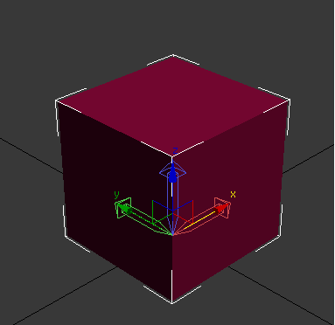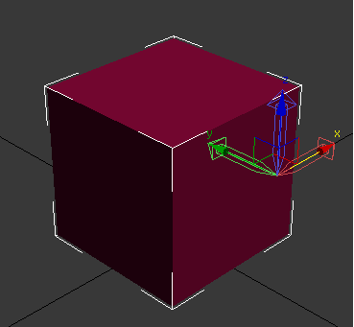

[ 그림 114-3 ] 피봇(Pivot) 이동 화면

그림의 왼쪽 화면은 피봇과 월드의 원점이 일치하는 상태이며 오른쪽은 피봇을 X축으로 1만큼 이동시킨 것이다. 이때 두 화면의 월드 좌표는 같지만 로칼 좌표가 다르게 된다. 왼쪽은 월드 및 로칼 정점이 모두 같다. 이는 피봇(로칼 원점)이 월드의 원점과 일치하기 때문이다. 그러나 오른쪽은 로칼 정점이 X축으로 -1만큼 이동한 것이 되기 때문에 월드 정점과 로컬 정점이 다르게 된다. 이때 GetNodeTM()은 월드의 원점을 중심으로 피봇의 원점(로칼 원점)이 X축으로 1만큼 이동된 행렬을 반환한다. 반면 GetObjectTM()은 단위 행렬을 반환하는 것이 다르다. 이는 피봇이 움직였지만 오브젝트는 월드의 원점을 기준으로 이동이 되지 않았기 때문이다. 마찬가지로 회전과 신축도 이와 동일하게 적용된다. GettObjectTM()함수가 모든 변환행렬을 곱한 결과 이므로 피봇의 이동/회전/신축을 무시하고 최종적으로 월드의 원점을 기준으로 이동/회전/신축이 된 결과를 반환하는 것이다.

다음은 오브젝트를 변환하여 MAX의 화면에 랜더링하는 주요 코드로써 MAX의 뷰(윈도우 및 랜더타켓을 의미)를 얻고 오브젝트 행렬을 메쉬에 넘겨주어 변환하고 메쉬에 메터리얼을 메쉬의 랜더함수에 적용하여 화면에 랜더링하게 된다.

int SimpleObject::Display(TimeValue t, INode\* inode, ViewExp \*vpt, int flags)   
{

if (!OKtoDisplay(t)) return 0;

GraphicsWindow \*gw = vpt->getGW();

Matrix3 mat = inode->GetObjectTM(t);

UpdateMesh(t);

gw->setTransform(mat);  
  mesh.render( gw,

inode->Mtls(),

(flags&USE\_DAMAGE\_RECT) ? &vpt->GetDammageRect() : NULL, COMP\_ALL,

inode->NumMtls())

return(0);

}

[ CODE 112- 1 ] Display

#### 3)로칼 및 월드 정점

정점이 이미 월드로 변환되어 있을 때 다시 월드변환행렬을 곱하면 안 된다. 이는 당연한 것이지만 정점이 변환된 상태인지 아닌지 판단해야만 원하는 변환행렬을 얻을 수 있게 된다. 이런 문제점을 해결하는 방법으로 다음의 함수들이 사용된다. GetObjTMAfterWSM()은 오브젝트가 월드공간에 있는지 오브젝트 공간에 있는지 판단할 필요가 있을 때 사용하며 월드공간에 있다면 이 함수로 얻는 행렬은 단위행렬이 된다.

월드공간에 있을 때 오브젝트 공간 변환행렬을 얻고자 한다면 월드공간 마더파이어가 변환하기 전의 행렬값을 갖고 있는 GetObjTMBeforeWSM()함수의 역행렬을 구하면 된다. 또한 오브젝트 공간에 있다면 GetObjectTM()로 얻는 행렬을 바로 곱하면 된다. 이는 정점이 로칼에 있던 월드에 있던 상관없이 월드 공간으로 변환하는 행렬만을 찾겠다는 것이며 어떤 공간에 정점이 있던지 로칼 정점이 월드 정점으로 변환하는 행렬을 얻을 수 있다.

virtual Matrix3 INode::GetObjTMAfterWSM(  TimeValue  time,

Interval \*  valid = NULL)

월드공간 마더파이어가 영향을 주기 전에 오브젝트 공간이 월드 공간으로 변화는 완전한 노드의 변환행렬과 오브젝트 오프셋 변환을 뜻한다.

virtual Matrix3 INode::GetObjTMBeforeWSM(  TimeValue  time,

Interval \*  valid = NULL )

아래의 함수는 위에서 열거한 행렬들을 사용하는 예시이며 mat행렬은 정점이 어느 공간에 있던 정점이 월드로 변환되는 행렬이 된다.

if (node->GetObjTMAfterWSM(t).IsIdentity())  
{

// 오브젝트 공간의 변환행렬을 얻는다. 이 행렬을 곱하면 월드 변환된다.

          mat = Inverse(node->GetObjTMBeforeWSM(t));

} else

{

// 오브젝트 공간의 정점이기 때문에 월드로 변환되는 행렬을 구한다.  
       mat = node->GetObjectTM(t);  
}

이 함수는 원하는 시점의 부모행렬이 곱해져 있는 행렬을 얻을 수 있다. 또한 이 행렬은 정점이 로칼공간에 있을 때 월드공간의 정점으로 변환하는 행렬이다.

virtual Matrix3 INode::GetNodeTM(  TimeValue  t,

Interval \*  valid = NULL )

부모의 행렬은 다음의 함수를 통하여 얻을 수 있다.

|  |  |  |  |  |
| --- | --- | --- | --- | --- |
| virtual INode\* INode::GetParentNode | ( |  | ) |  |

#### 4)월드 정점을 기준으로 정점 얻는 방법

Tm이 월드로 변환하는 최종 행렬이라고 할 때 다음의 코드는 월드 정점으로 메쉬의 정점들을 변환하는 코드가 된다.

Matrix3 tm = node->GetObjTMAfterWSM(0);

Point3 v = mesh->verts[mesh->faces[i].v[v0]];

v = v \* tm; 에서 v 정점이 월드로 변환되어 있으면 tm은 단위행렬이 되고 v 정점이 로칼정점이면 tm은 월드 변환 행렬이 되야 한다. 결국 어떤 공간에 정점이 있던 v는 월드 공간의 정점이 된다. 아래의 코드는 오프셋 행렬이 결합하는 과정을 보여주는 것으로 4\*3행렬인 Matrix3의 원소들을 채우고 있다.

Matrix3 tm(1);  
Point3 pos = node->GetObjOffsetPos();  
tm.PreTranslate(pos);  
Quat quat = node->GetObjOffsetRot();  
PreRotateMatrix(tm, quat);  
ScaleValue scaleValue = node->GetObjOffsetScale();  
ApplyScaling(tm, scaleValue);

#### 5)TriObject 변환

그럼 Box 메쉬에 대한 정보를 얻는 실제 문장을 살펴보도록 하자. 먼저 INode가 TriObject로 변환될수 있는지 검증하고 있는데 그 결과가 NULL이라면 랜더링해야할 오브젝트가 없다는 것으로 리턴하여 다음 INode를 순회할 것이고 Null이 아니라면 버텍스가 존재한다는 것이므로 해당 버텍스를 얻어야 한다. 작업 순서를 객체 별로 나열하면 다음과 같다.

1, INode\* => SupperCalssID가 GEOMOBJECT\_CLASS\_ID과 같으면

2, Object \*obj = node->EvalWorldState(t).obj;로 객체를 얻고

3, TriObject \*tri로 변환한다.

4, 변환된 TriObject의 멤버함수를 사용하여 Mesh\* mesh = &tri->GetMesh();을 얻는다. 이후 class Mesh 객체의 멤버함수로서 정점의 정보를 얻는다.

Object 객체가 TRIOBJ\_CLASS\_ID로 변환 할 수 있다고 검증되면 TriObject로 변환된 원본을 캐스팅하여 리턴하는 함수이며 만약 리턴값이 원본과 다른 포인터를 반환한다면 이는 새로운 포인터를 할당하여 변환한 것이기 때문에 정보를 얻은 이후에 삭제를 해야 한다.

|  |  |  |  |
| --- | --- | --- | --- |
| virtual CoreExport Object\* Object::ConvertToType | ( | TimeValue | t, |
|  |  | Class\_ID | obtype |
|  | ) |  | |

BOOL needDel;

TriObject\* tri = GetTriObjectFromNode(node,m\_iExpTicks, needDel);

if (!tri)

{

return;

}

위 코드는 메쉬를 트라이앵글 오브젝트로 변환시 새롭게 만들어진 오브젝트 일 경우 삭제하는 것으로 보통은 needDel=TRUE; 되는 경우가 없지만 원본 메쉬가 면 기반으로 제작 되었거나 추가적인 할당이 생겼을 시는 삭제 될 필요가 있게 된다.

TriObject\* TbsWriter::GetTriObjectFromNode(INode \*node, TimeValue t, int &deleteIt)

{

deleteIt = FALSE;

Object \*obj = node->EvalWorldState(t).obj;

if (obj->CanConvertToType(Class\_ID(TRIOBJ\_CLASS\_ID, 0)))

{

TriObject \*tri = (TriObject \*) obj->ConvertToType(t, Class\_ID(TRIOBJ\_CLASS\_ID, 0));

if (obj != tri) deleteIt = TRUE;

return tri;

}

else

{

return NULL;

}

}

[ CODE 112- 1 ] INode로 부터 Triangle 오브젝트 변환하는 함수

#### 6)Mesh 정보 얻기

TriObject로부터 Mesh를 얻었다면 Class Mesh; 멤버함수들을 사용하여 정점 버퍼 및 인덱스 버퍼를 채울 수 있는실제적인 정보들을 얻을 수 있게 된다. 다음은 주요 멤버 변수 및 함수들이다.

|  |  |
| --- | --- |
| mesh->getNumVerts(); | 포지션 정점의 개수를 얻는다. |
| mesh->verts[i]; | 포지션 정점이 들어 있는 배열. |
|  |  |
| mesh->getNumFaces(); | 페이스 개수를 얻는다. |
| mesh->faces[i]; | 포지션 정점의 페이스 인덱스를 갖고 있는 배열. |
| mesh->faces[i].smGroup | 페이스 리스트의 스므싱 그룹 정보를 갖고 있는 변수. |
| mesh->faces[i].getMatID() | 페이스당 연결되어 있는 서브매터리얼 인덱스 |
|  |  |
| mesh->getNumTVerts(); | 텍스쳐 정점의 개수를 얻는다. |
| mesh->tvFace[i]; | 텍스쳐 페이스 인덱스를 갖고 있는 배열. |
|  |  |
| mesh->numCVerts.; | 정점컬러 개수를 얻는다 |
| mesh->vcFace[i]; | 정점컬러 인덱스를 갖고 있는 배열. |
|  |  |
| mesh->getFaceNormal(i); | 페이스 노말을 얻는 함수. |
| RVertex\* rv = mesh->getRVertPtr(vert); | 오브젝트 공간에서의 단위벡터를 저장하고 있는 노말. |
| Point3 vertexNormal = rv->rn.getNormal(); | 정점 노말을 얻는 함수. |
| vertexNormal = rv->ern[i].getNormal(); | 스무싱이 들어 있을 경우의 정점 노말 얻는 함수. |

[ 도표 112- 1 ] class Mesh;의 주요 함수들

#### 7)트라이 앵글 리스트 구축

TbsWriter::GetMesh()함수는 트라이앵글 리스트를 구축하는 기능을 갖고 있으며 앞에서 다룬 Mesh까지의 변환을 담고 있다. 중간에 보면 바운딩 박스를 얻는 코드가 있는데 이는 현재 메쉬의 모든 정점들에게 월드 행렬을 곱하여 변환하고 반환되는 두 점(min,max)를 사용하여 바운딩 박스를 저장하는 것이다.

또한 네거티브 스케일을 체크하여 정점의 순서를 바꾸고 있는 코드가 있다.

BOOL negScale = TMNegParity(tm);

int v0, v1, v2;

if (negScale) { v0 = 2; v1 = 1; v2 = 0; }

else { v0 = 0; v1 = 1; v2 = 2;

}

이 코드는 스케일이 반전 되었을 때 확대되는 현상에서 삼각형이 뒤집혀 페이스의 방향이 바뀌는 것을 바로 잡는 부분으로 정상적인 월드 행렬일 경우는 메쉬에서 가져온 삼각형의 인덱스 순서를 그대로 0번, 1번, 2번 사용할 수 있으나 이 경우는 뒤집어 2번, 1번, 0번으로 해야 정상적으로 보이게 된다.

void TbsWriter::GetMesh(INode\* node, TMesh& tMesh )

{

Matrix3 tm = node->GetObjTMAfterWSM(m\_Interval.Start());

// 작업중및작업완료된파이프라인의결과에액세스함으로써현재노드의결과를돌려준다.

ObjectState os = node->EvalWorldState(m\_Interval.Start());

if (!os.obj || os.obj->SuperClassID()!=GEOMOBJECT\_CLASS\_ID)

{

return;

}

BOOL needDel;

TriObject\* tri = GetTriObjectFromNode(node,m\_Interval.Start(), needDel);

if (!tri)

{

return;

}

Mesh\* mesh = &tri->GetMesh();

// 바운딩박스

mesh->buildBoundingBox();

Box3 box = mesh->getBoundingBox(&tm);

DumpPoint3(tMesh.m\_BBox.vMax, box.pmax );

DumpPoint3(tMesh.m\_BBox.vMin, box.pmin );

tMesh.m\_iNumFace = mesh->getNumFaces();

BOOL negScale = TMNegParity(tm);

int v0, v1, v2;

if (negScale) { v0 = 2; v1 = 1; v2 = 0; }

else { v0 = 0; v1 = 1; v2 = 2; }

tMesh.m\_TriList.resize(tMesh.m\_iNumFace);

for( int iFace=0; iFace < tMesh.m\_iNumFace; iFace++)

{

Matrix3 pInverse = Inverse(node->GetNodeTM(m\_Interval.Start()));

Point3 v;

if( mesh->getNumVerts() > 0 )

{

v = mesh->verts[mesh->faces[iFace].v[v0]] \* tm \* pInverse;

DumpPoint3(tMesh.m\_TriList[iFace].v[0].p, v );

v = tm \* pInverse \* mesh->verts[mesh->faces[iFace].v[v2]] \* tm \* pInverse;

DumpPoint3(tMesh.m\_TriList[iFace].v[1].p, v );

v = tm \* pInverse \* mesh->verts[mesh->faces[iFace].v[v1]] \* tm \* pInverse;

DumpPoint3(tMesh.m\_TriList[iFace].v[2].p, v );

}

if( mesh->getNumTVerts() > 0 )

{

tMesh.m\_TriList[iFace].v[0].t.x = mesh->tVerts[mesh->tvFace[iFace].t[v0]].x;

tMesh.m\_TriList[iFace].v[0].t.y=1.0f - mesh->tVerts[mesh->tvFace[iFace].t[v0]].y;

tMesh.m\_TriList[iFace].v[1].t.x = mesh->tVerts[mesh->tvFace[iFace].t[v2]].x;

tMesh.m\_TriList[iFace].v[1].t.y=1.0f - mesh->tVerts[mesh->tvFace[iFace].t[v2]].y;

tMesh.m\_TriList[iFace].v[2].t.x = mesh->tVerts[mesh->tvFace[iFace].t[v1]].x;

tMesh.m\_TriList[iFace].v[2].t.y=1.0f - mesh->tVerts[mesh->tvFace[iFace].t[v1]].y;

}

tMesh.m\_TriList[iFace].v[0].c = Point4( 1,1,1,1 );

tMesh.m\_TriList[iFace].v[1].c = Point4( 1,1,1,1 );

tMesh.m\_TriList[iFace].v[2].c = Point4( 1,1,1,1 );

if( mesh->getNumVertCol() > 0 )

{

tMesh.m\_TriList[iFace].v[0].c.x = mesh->vertCol[mesh->vcFace[iFace].t[v0]].x;

tMesh.m\_TriList[iFace].v[0].c.y = mesh->vertCol[mesh->vcFace[iFace].t[v0]].y;

tMesh.m\_TriList[iFace].v[0].c.z = mesh->vertCol[mesh->vcFace[iFace].t[v0]].z;

tMesh.m\_TriList[iFace].v[0].c.w = 1.0f;

tMesh.m\_TriList[iFace].v[1].c.x = mesh->vertCol[mesh->vcFace[iFace].t[v2]].x;

tMesh.m\_TriList[iFace].v[1].c.y = mesh->vertCol[mesh->vcFace[iFace].t[v2]].y;

tMesh.m\_TriList[iFace].v[1].c.z = mesh->vertCol[mesh->vcFace[iFace].t[v2]].z;

tMesh.m\_TriList[iFace].v[1].c.w = 1.0f;

tMesh.m\_TriList[iFace].v[2].c.x = mesh->vertCol[mesh->vcFace[iFace].t[v1]].x;

tMesh.m\_TriList[iFace].v[2].c.y = mesh->vertCol[mesh->vcFace[iFace].t[v1]].y;

tMesh.m\_TriList[iFace].v[2].c.z = mesh->vertCol[mesh->vcFace[iFace].t[v1]].z;

tMesh.m\_TriList[iFace].v[2].c.w = 1.0f;

}

// 정점노말얻기

mesh->buildNormals();

int vert = mesh->faces[iFace].getVert(v0);

Point3 vn = GetVertexNormal(mesh, iFace, mesh->getRVertPtr(vert));

DumpPoint3(tMesh.m\_TriList[iFace].v[0].n, vn );

vert = mesh->faces[iFace].getVert(v2);

vn = GetVertexNormal(mesh, iFace, mesh->getRVertPtr(vert));

DumpPoint3(tMesh.m\_TriList[iFace].v[1].n, vn );

vert = mesh->faces[iFace].getVert(v1);

vn = GetVertexNormal(mesh, iFace, mesh->getRVertPtr(vert));

DumpPoint3(tMesh.m\_TriList[iFace].v[2].n, vn );

// 서브매터리얼인덱스

tMesh.m\_TriList[iFace].iSubIndex = mesh->faces[iFace].getMatID();

}

if (needDel)

{

delete tri;

}

tMesh.m\_iMtrlRef = GetMtlRef( node->GetMtl() );

}

[ CODE 112-2 ] void TbsWriter::GetMesh(INode\* node, TMesh& pMesh )

위 코드에서 월드 정점을 로칼 정점으로 변환하여 트라이앵글에 저장하는 부분이다.

Point3 v = mesh->verts[mesh->faces[i].v[v0]] \* tm \* pInverse;

위 코드를 다음처럼 pInverse행렬을 뺀다면 v 정점은 월드 정점이 될 것이다.

Point3 v = mesh->verts[mesh->faces[i].v[v0]] \* tm;

ASE 로칼 정점으로 변환하기 위해서 ASE에서 읽어 온 정점을 월드 행렬의 역행렬로 곱하여 변환했던 것을 기억할 것이다. 이 월드 행렬이 INode::GetNodeTM()으로 출력한 행렬이기 때문에 pInverse라는 역 행렬을 앞에서 곱하여 로칼 정점으로 변환한 것이다.

또한 정점 컬러 리스트에서 정점 컬러가 적용되지 않을 때도 흰색(1,1,1,1)로 체워넣어 PNCT\_VERTEX를 구축하고 있으며 정점 텍스처 좌표를 얻을 때 이미지의 하단 왼쪽이 원점으로 하고 있기 때문에 u값은 그대로 사용하지만 v값은 1.0f - v하여 얻고 있다. 또한 정점 컬러의 RGB값은 순서를 바꾸어 저장하는 것이 아니라는 것도 주의하도록 해야 한다. 맨 아래 부분에 보면 매터리얼 리스트에서 현 오브젝트에 적용된 인덱스를 리턴하는 GetMtlRef()함수를 사요하여 루트 매터리얼 인덱스로 하고 있다. 이제 알겠지만 ASE에 출력되었던 루트 메터리얼 참조값은 임의의 리스트에 저장되어 있던 순서임을 알 수 있게 되었다.

int TbsWriter::GetMtlRef(Mtl\* pMtl)

{

for( int iMtl=0; iMtl < m\_pMtlList.size(); iMtl++ )

{

if( m\_pMtlList[ iMtl ] == pMtl)

{

return iMtl;

}

}

return -1;

}

#### 8)정점 노말 얻기

정점 노말은 1개의 정점이 공유하는 페이스 노말들을 모두 합하여 정규화하여 사용한다. 보통 이 작업은 오브젝트에 작업 되어 있는 경우도 있고 그렇지 않는 경우도 있다. 박스 형태의 오브젝트를 출력하게 되면 정점 노말들은 모두 페이스 노말과 같은 경우를 볼 수 있었다. 하지만 구 형태의 오브젝트는 주위 페이스 노말을 사용해야만 정상적인 구 형태의 조명을 계산할 수 있기 때문에 정점 노말을 수정하여야 한다.

또한 이 작업은 메쉬의 전체 정점을 대상으로 정점 노말이 재 계산 될 수도 있고 범위를 잡아서 속하는 정점들만 계산할 수도 있다. 이런 작업들을 노말 스무싱 작업이라고 하고 범위를 스무싱 그룹이라고 한다.

TbsObject::GetVertexNormal()함수가 이런 정점 노말의 작업 형태를 확인하여 정점 노말을 반환하는 함수가 된다. smGroup라는 것이 스무싱 그룹을 뜻하며 재 계산된 정점 노말들은 clas RVertex;라는 구조로 저장되어 있게 된다.

int vert = mesh->faces[iFace].getVert(v0);

Point3 vn = GetVertexNormal(mesh, iFace, mesh->getRVertPtr(vert));

DumpPoint3(tMesh.m\_TriList[iFace].v[0].n, vn );

위 코드가 페이스의 v0번째 정점 인덱스를 사용하여 RVertex를 얻고 어떤 정점 노말의 계산이 적용되어 있는지 확인하여 반환하는 것이다.

Point3 TbsObject::GetVertexNormal(Mesh\* mesh, int faceNo, RVertex\* rv)

{

Face\* f = &mesh->faces[faceNo];

DWORD smGroup = f->smGroup;

int numNormals;

Point3 vertexNormal;

if (rv->rFlags & SPECIFIED\_NORMAL)

{

vertexNormal = rv->rn.getNormal();

}

else if ((numNormals = rv->rFlags & NORCT\_MASK) && smGroup)

{

if (numNormals == 1)

{

vertexNormal = rv->rn.getNormal();

}

else

{

for (int i = 0; i < numNormals; i++)

{

if (rv->ern[i].getSmGroup() & smGroup)

{

vertexNormal = rv->ern[i].getNormal();

}

}

}

}

else

{

vertexNormal = mesh->getFaceNormal(faceNo);

}

return vertexNormal;

}

[ CODE 112- 1 ] Point3 TbsObject::GetVertexNormal(Mesh\* mesh, int faceNo, RVertex\* rv)

#### 9)페이스 노말을 계산하는 방법

조금 더 정점 노말을 얻는 방법을 살펴 보도록 하자. 먼저 페이스 노말을 계산하여 3dsMax의 예시를 보도록 하자.

void Utility::ComputeFaceNormals(Mesh \*mesh)

{

Face \*face;;

Point3 \*verts;

Point3 v0, v1, v2;

Tab<Point3> fnorms;

// Compute face (surface) normals for the mesh

face = mesh->faces;

verts = mesh->verts;

fnorms.SetCount(mesh->getNumFaces());

for (int i = 0; i < mesh->getNumFaces(); i++, face++)

{

v0 = verts[face->v[0]];

v1 = verts[face->v[1]];

v2 = verts[face->v[2]];

fnorms[i] = (v1-v0)^(v2-v1);

fnorms[i] = Normalize(fnorms[i]);

}

// Display the normals in the debug window of the VC++ IDE

DebugPrint("\n\nFace Normals ---";);

for (i = 0; i < fnorms.Count(); i++)

{

DebugPrint ("\nFace Normal[%d]=(%.1f, %.1f, %.1f)",i, fnorms[i].x, fnorms[i].y, fnorms[i].z);

}

DebugPrint ("\n\n");

}

D3D에서 페이스 노말 계산하는 방법과 크게 다르지 않다는 것을 알 수 있을 것이다. 그러나 정점 노말은 페이스 노말 처럼 간단하지 않고 조금 복잡한 과정을 거친다. 다음음 정점 노말을 계산하는 3DSMAX의 예시 코드이다.

class VNormal

{

public:

Point3 norm;

DWORD smooth;

VNormal \*next;

BOOL init;

VNormal() {smooth=0;next=NULL;init=FALSE;norm=Point3(0,0,0);}

VNormal(Point3 &n,DWORD s) {next=NULL; init=TRUE;norm=n;smooth=s;}

~VNormal() {delete next;}

void AddNormal(Point3 &n,DWORD s);

Point3 &GetNormal(DWORD s);

void Normalize();

};

[ CODE 112- 1 ] Point3 TbsObject::GetVertexNormal(Mesh\* mesh, int faceNo, RVertex\* rv)

ComputeVertexNormal()함수가 노말 스무싱의 정보를 토대로 정점 노말을 계산하고 있으며 메쉬의 임의의 부분들이 나누어 서로 다른 그룹으로 만들어져 정점 노말이 재 계산 될 수 있게 된다.

void Utility::ComputeVertexNormals(Mesh \*mesh)  
{

   Face \*face;   
   Point3 \*verts;  
   Point3 v0, v1, v2;  
   Tab<VNormal> vnorms;  
   Tab<Point3> fnorms;  
   face = mesh->faces;   
   verts = mesh->verts;  
   vnorms.SetCount(mesh->getNumVerts());  
   fnorms.SetCount(mesh->getNumFaces());

// Compute face and vertex surface normals  
   for (int i = 0; i < mesh->getNumVerts(); i++)

{  
     vnorms[i] = VNormal();

}

for (i = 0; i < mesh->getNumFaces(); i++, face++)

{

// Calculate the surface normal

v0 = verts[face->v[0]];

v1 = verts[face->v[1]];

v2 = verts[face->v[2]];

fnorms[i] = (v1-v0)^(v2-v1);

for (intj=0; j<3; j++)

{

vnorms[face->v[j]].AddNormal(fnorms[i],face->smGroup);

}

fnorms[i] = Normalize(fnorms[i]);

}

for (i=0; i < mesh->getNumVerts(); i++)

{  
     vnorms[i].Normalize()

}

// Display the normals in the debug window of the VC++ IDE

DebugPrint (";\n\nVertex Normals ---";);

for (i = 0; i < vnorms.Count(); i++)

{

DisplayVertexNormal(vnorms.Addr(i), i, 0);

}

DebugPrint ("\n\n");

}

 [ CODE 112- 1 ] void Utility::ComputeVertexNormals(Mesh \*mesh)

1개의 정점 노말을 얻기 위해서 스무싱 그룹의 모든 페이스들을 리스트에 추가하고 정규화하는 과정을 볼 수 있을 것이다. 이 계산된 정점들을 DisplyVertexNormal()로 출력하고 있다.

void Utility::DisplayVertexNormal(VNormal \*vn, int i, int n)  
{

DebugPrint ("\nVertex %d Normal %d=(%.1f, %.1f, %.1f)&",

     i, n, vn->norm.x, vn->norm.y, vn->norm.z);

if (vn->next)

DisplayVertexNormal(vn->next, i, n+1);

}

[ CODE 112- 1 ] void Utility::DisplayVertexNormal(VNormal \*vn, int i, int n)

제 113 장 Animation Export

**1,Animation**

이번장은 오브젝트 에니메이션에 대한 내용을 살펴 볼 것이다. 먼저 기존 클래스 상속구조를 변경하였는데 그 이유는 class TbsAnimObj;를 새롭게 작성하였기 때문이다.

class TbsGlobal; // 공통적인 기능 및 씬 정보 저장 및 관리

class TbsMaterial : public TbsGlobal; // 매터리얼 정보 저장 및 관ㄹ.

class TbsObject : pubic TbsMaterial; // 오브젝트(Geom, Helper ) 저장 및 관리

**class TbsAnimObj : pubic TbsObject; // 오브젝트 에니메이션 저장 및 관리**

class TbsWriter : public TbsAnimObj; // 매터리얼 및 오브젝트 파일 출력 담당.

에니메이션을 구현하는 방법에는 크게 KeyFrame / Sampling 방식이 있으며 여기서는 샘플링 방식으로 구현해 볼 것이다.

|  |  |  |
| --- | --- | --- |
| 비교 내용 | Key Frame 방식 | Sampling 방식 |
| 데이터( 메모리 ) | 적다( 사용한 키 만 출력) | 많다.( 지정된 간격 단위로 출력) |
| 계산(속도) | 많다.( 사용한 곡선 알고리즘을 사용해야 한다.) | 적다.( 곡선 알고리즘이 적용된 정보를출력하여 생략 할 수 있다. ) |
| 주의 사항 | TCB/Bezier 곡선 알고리즘을 추가적으로 구현해야 하기 때문에 속도가 떨어질 수 있다. | 사용한 키 프레임이 생략되면 않된다. 그렇기 때문에 샘플링 간격이 작아야 한다.  ( 1프레임 단위의 출력을 많이 사용함.) |

[ 도표 114-0 ] KeyFrame / Sampling 방식의 장,단점 비교

KeyFrame방식은 키가 설정된 프레임만을 출력하여 메모리를 적게 쓰는 장점을 갖고 있다. 하지만 키 프레임들 사이의 보간을 단순 선형보간으로 할 수 없고 프레임 구간에 사용된 곡선 알고리즘을 통하여 구현해야 하는 추가적인 문제가 존재한다. 우리는 이미 곡선 알고리즘에 대해서 다루어 보았기 때문에 MAX에서 사용하는 대표적인 곡선 알고리즘 TCB 스플라인 및 Bezier(베지어 스플라인)의 구현에 필요한 정보만 있다면 충분히 프레임 사이의 보간을 구혀 할 수 있다.

반면 샘플링 방식은 키가 생략되는 경우가 없도록 1프레임 단위로 샘플링하게 되는데 데이터가 많기 때문에 프레임 구간에서 곡선 알고리즘을 사용할 필요가 없어 진다. 1프레임 구간은 무시할 만한 시간의 간격이기 때문에 단순한 선형 보간을 통하여 구현하게 된다.

에니메이션 샘플링은 프레임 단위(트랙(Track))의 정보를 저장하는 버퍼로 다음의 TAnimTrack구초체를 사용할 것이다.

struct TAnimTrack

{

int iType; // 보간 방법

int iTick; // 시간 틱 단위

Quat qValue; // 사원수 또는 임의의 축 + 앵글이 사용됨.

Point3 vValue; 벡터값( 위치 및 스케일 값이 사용됨)

};

앞에서 보았지만 TAnimTrack구조체는 TMesh에 다음처럼 각 SRC 트랙 정보를 저장토록 멤버리스트를 준비해 두었다. 이때 GetAnimKeys() 가상 함수는 자식 클래스( TbsAnimObj)에서 재정의 하여 구현 토록 하였다.

struct TMesh

{

.....

vector<TAnimTrack> m\_PosTrack;

vector<TAnimTrack> m\_RotTrack;

vector<TAnimTrack> m\_SclTrack;

....

virtual void GetAnimKeys( INode\*, TMesh& ){};

그럼 TbsAnimObj 클래스의 헤더 파일을 보도록 하자.

#pragma once

#include "TbsObject.h"

class TbsAnimObj:public TbsObject

{

public:

int m\_iDeltaTick; // 샘플링 간격( Tick단위)

// 샘플링

void GetAnimKeys( INode\* pNode, TMesh& pMesh);

void DumpScaleSample( INode\* node, TMesh& Mesh );

void DumpRotSample( INode\* node, TMesh& Mesh );

void DumpPosSample(INode\* node, TMesh& Mesh );

BOOL CheckForAnimation(INode\* node, BOOL& bPos, BOOL& bRot, BOOL& bScale);

bool GetDecompAffine( TimeValue t, INode\* pNode, AffineParts\* ap,

Point3\* rotAxis=NULL, float\* rotAngle=NULL );

public:

TbsAnimObj(void);

~TbsAnimObj(void);

}

[ CODE 114-0 ] class TbsAnimObj:public TbsObject

검색된 m\_ObjList에 들어 있는 INode를 GetAnimKeys()함수에 인자로 사용하여 TMesh의 트랙 리스트에 정보를저장하게 된다. 이때 INode는 Geom/Helper 오브젝트가 될 수 있다. 그러나 에니메이션 정보가 없다면 각 SRT 트랙 정보는 저장되지 않을 것이다. 이 에니메이션 정보를 체크하는 함수가 CheckForAnimaion()함수가 된다.

이 함수는 SRT 정보를 체크하기 위해서 지역 변수(bPosAnim,bRotAnim,bScaleAnim)를 사용하였고 적용된 트랙이 있다면 해당 변수=true 값으로 세팅 된다. 에니메이션이 오브젝트라고 해서 항상 SRT 트랙 모두가 적용되어 있는 것이 아니며 일부의 트랙만이 적용되어 있는 경우가 더 많이 있다.

void TbsAnimObj::GetAnimKeys( INode\* pNode, TMesh& pMesh)

{

BOOL bPosAnim;

BOOL bRotAnim;

BOOL bScaleAnim;

if(CheckForAnimation(pNode, bPosAnim, bRotAnim, bScaleAnim))

{

if( bPosAnim )

{

DumpPosSample( pNode, pMesh );

}

if( bRotAnim )

{

DumpRotSample( pNode, pMesh );

}

if( bScaleAnim )

{

DumpScaleSample( pNode, pMesh );

}

}

}

void TbsAnimObj::GetAnimKeys( INode\* pNode, TMesh& pMesh)

#### 1)에니메이션 적용 여부 판단

먼저 정적 오브젝트 내지는 에니메이션이 없는 오브젝트라는 것은 시작 프레임 부터 마지막 프레임 까지 행렬의 변화가 없다는 것을 뜻한다. 결국 시작 프레임을 기준으로 모든 프레임을 비교할 경우 항상 같은 행렬이 만들어 진다는 것이다. 반대로 에니메이션 오브젝트라는 것은 임의의 프레임에서 행렬의 변화가 발생한다는 것을 의미한다.

이때 SRT의 각각의 변화를 찾기 위해서 행렬을 분해하여 각각 비교하게 된다. MAXSDK에서는 행렬의 분해를 다음과 같은 함수(decomp\_affine())를 제공한다. 이 함수를 사용하기 위해서는 #include "decomp.h" 을 추가하여야 한다.

#### 2)행렬의 분해

struct AffineParts

Point3 t; /\* Translation components \*/

Quat q; /\* Essential rotation \*/

Quat u; /\* Stretch rotation \*/

Point3 k; /\* Stretch factors \*/

float f; /\* Sign of determinant \*/

};

void decomp\_affine( Matrix3 A, , AffineParts \*parts); //decomp.h에 정의 되어 있음.

decomp\_affine()함수는 A의 행렬을 분해하여 struct AffineParts;의 구조체를 반환한다. 먼저 t값은 위치값이며 q값은 회전 정보를 사원수로 저장한 것이다. 마찬가지로 k값은 스케일 값이며 u는임의의 축에 대한 스케일 회전 값이다. 마지막으로 f 값은 행렬식의 부호값으로 행렬이 뒤집어 있을 경우 사용된다. (f값을 손잡이 라고도 한다.)

보통 f값은 네거티브 스케일 이 적용되었을 경우 사용된다.

조금 더 이해를 위해서 다음 코드을 보도록 하자. 이 코드는 분해된 정보로 부터 다시 행렬을 만들게 된다.

Matrix3 srtm, rtm, ptm, stm, ftm;

ptm.IdentityMatrix(); // 단위 행렬

ptm.SetTrans(ap.t); // 이동 행렬 생성

ap.q.MakeMatrix(rtm); // 회전행렬 생성(사원수로 부터)

ap.u.MakeMatrix(srtm);// 스케일 회전 행렬 생성(사원수로 부터)

stm = ScaleMatrix(ap.k);// 스케일 행렬 생성

ftm = ScaleMatrix( Point3(ap.f,ap.f,ap.f));// 행렬의 부호를 결정

// 임의의 축에 대한 스케일 처리를 시작으로 모든 행렬 결함.

mat = Inverse(srtm) \* stm \* srtm \* rtm \* ftm \* ptm;

#### 3)사원수에서 회전축 및 회전각 얻기

사원수에서 회전축 및 회전각은 class Quat;의 멤버함수를 통하여 쉽게 얻을 수 있다. 이 멤버 함수는 다음과 같다.

void AngAxisFromQ(const Quat& q, float \*ang, Point3& axis);

다시 앞으로 돌아가서 행렬의 분해 및 사원수로 부터 회전 축 및 회전각을 얻은 것은 오브젝트에 에니메이션이 적용되었는지 파악하기 위해서 이다. 이 두 기능을 처리하는 함수를 다음과 같이 준비해 두었다.

bool TbsAnimObj::GetDecompAffine( TimeValue t, INode\* pNode, AffineParts\* ap, Point3\* rotAxis, float\* rotAngle )

{

Matrix3 tm = pNode->GetNodeTM(t) \* Inverse(pNode->GetParentTM(t));

decomp\_affine(tm, ap);

Point3 vRotAxis;

float fRotAngle;

if( rotAngle != NULL && rotAngle != NULL )

{

AngAxisFromQ(ap->q, rotAngle, \*rotAxis);

}

return true;

}

[ CODE 114-1] bool TbsAnimObj::GetDecompAffine

위 함수는 t 시간에 해당하는 pNode의 월드 행렬에서 로칼 행렬로 변환한 이 후 분해 및 회전 축, 각을 계산하는 기능이 있다. 이 함수는 시작 프레임의 정보를 CheckForAnimaion()의 선단에서 호출된다.

Point3 firstPos, firstRotAxis, firstScaleFactor;

위 변수들은 시작 프레임의 이동 벡터/회전축/스케일 벡터이며 시작 프레임 이후 프레임임의 분행된 정보와 비교하여 에니메이션 적용 여부를 판단하게 된다. 만약 모든 SRT의 변화가 있다면 더 이상 시작 프레임과 비교를 생략하고 반환하며 그렇지 않을 경우는 모든 프레임을 비교하게 된다.

BOOL TbsAnimObj::CheckForAnimation(INode\* pNode, BOOL& bPos, BOOL& bRot, BOOL& bScale)

{

AffineParts ap;

Point3 firstPos, firstRotAxis, firstScaleFactor;

float firstRotAngle;

GetDecompAffine( m\_Interval.Start(), pNode, &ap, &firstRotAxis, &firstRotAngle );

firstPos = ap.t;

firstScaleFactor = ap.k;

TimeValue start = m\_Interval.Start()+GetTicksPerFrame();

TimeValue end = m\_Interval.End();

bPos = bRot = bScale = FALSE;

float rotAngle;

Point3 rotAxis;

for(TimeValue t=start; t<=end; t+=m\_iDeltaTick)

{

GetDecompAffine( t, pNode, &ap, &rotAxis, &rotAngle );

if (!bPos)

{

if (!EqualPoint3(ap.t, firstPos))

{

bPos = TRUE;

}

}

if (!bRot)

{

if (fabs(rotAngle - firstRotAngle) > ALMOST\_ZERO)

{

bRot = TRUE;

}

else if (!EqualPoint3(rotAxis, firstRotAxis))

{

bRot = TRUE;

}

}

if (!bScale)

{

if (!EqualPoint3(ap.k, firstScaleFactor))

{

bScale = TRUE;

}

}

if (bPos && bRot && bScale) break;

}

return bPos || bRot || bScale;

}

[ CODE 114-1] BOOL TbsAnimObj::CheckForAnimation()

이렇게 시작 프레임과 비교를 마치면 SRT 에니메이션의 적용 여부를 알 수 있게 되고 해당 플레그의 값에 따라 에니메이션 트랙 정보를 샘플링 단위만큼 증가시키면서 저장하면 된다. 한가지 주의 해야 할 것은 실수의 비교시에 항상 정밀도의 오차를 고려해야 한다는 것이다. 이를 위해서 EqualPoint2, EqualPoint3,EuqalPoint4를 준비해 두었다. ALMOST\_ZERO는 1000분의 1 오차 범위로 정의 되어 있다.

bool TbsGlobal::EqualPoint3(Point3 p1, Point3 p2)

{

if (fabs(p1.x - p2.x) > ALMOST\_ZERO)

return false;

if (fabs(p1.y - p2.y) > ALMOST\_ZERO)

return false;

if (fabs(p1.z - p2.z) > ALMOST\_ZERO)

return false;

return true;

}

여기서는 샘플링 단위를 1프레임으로 하고 있기 때문에 각 트랙의 정보는 프레임 단위로 저장되면 된다. 다음은 이동 샘플링 크랙의 정보를 저장하는 함수이다.

void TbsAnimObj::DumpPosSample(INode\* pNode, TMesh& pMesh )

{

TimeValue start = m\_Interval.Start();

TimeValue end = m\_Interval.End();

AffineParts ap;

for( TimeValue t = start; t <= end; t+=m\_iDeltaTick )

{

GetDecompAffine( t, pNode, &ap );

TAnimTrack pAnim;

pAnim.iTick = t;

pAnim.vValue.x = ap.t.x;

pAnim.vValue.y = ap.t.z;

pAnim.vValue.z = ap.t.y;

pMesh.m\_PosTrack.push\_back(pAnim);

}

}

[ CODE 114-1] void TbsAnimObj::DumpPosSample(INode\* pNode, TMesh& pMesh )

회전 트랙 정보는 사원수를 저장하면 되지만 좌표의 변환을 반드시 처리해야 한다. 또한 스케일 트랙 정보도 이와 유사하지만 회전축과 스케일 값을 모두 저장해야 한다는 것을 유념하면 된다.( 임의의 축에 대한 스케일 )

void TbsAnimObj::DumpRotSample( INode\* pNode, TMesh& pMesh )

{

TimeValue start = m\_Interval.Start();

TimeValue end = m\_Interval.End();

AffineParts ap;

for( TimeValue t = start; t <= end; t+=m\_iDeltaTick )

{

GetDecompAffine( t, pNode, &ap );

TAnimTrack pAnim;

pAnim.iTick = t;

pAnim.qValue.x = ap.q.x;

pAnim.qValue.y = ap.q.z;

pAnim.qValue.z = ap.q.y;

pAnim.qValue.w = ap.q.w;

pMesh.m\_RotTrack.push\_back(pAnim);

}

}

[ CODE 114-1] void TbsAnimObj::DumpRotSample( INode\* pNode, TMesh& pMesh )

void TbsAnimObj::DumpScaleSample( INode\* pNode, TMesh& pMesh )

{

TimeValue start = m\_Interval.Start();

TimeValue end = m\_Interval.End();

AffineParts ap;

for( TimeValue t=start; t<=end; t+=m\_iDeltaTick )

{

GetDecompAffine( t, pNode, &ap );

TAnimTrack Anim;

Anim.iTick = t;

Anim.vValue.x = ap.k.x;

Anim.vValue.y = ap.k.z;

Anim.vValue.z = ap.k.y;

Anim.qValue.x = ap.u.x;

Anim.qValue.y = ap.u.z;

Anim.qValue.z = ap.u.y;

Anim.qValue.w = ap.u.w;

pMesh.m\_SclTrack.push\_back(Anim);

}

}

[ CODE 114-1] void TbsAnimObj::DumpScaleSample( INode\* pNode, TMesh& pMesh )

**2,파일로 출력**

“Export”버튼이 눌려지면 다음의 Export()함수가 호출되어 지정한 파일로 출력된다. 이때 미리 저장해둔 매터리얼 리스트와 INode 리스트에서 실제 정보를 얻고 파일 생성 이며 씬 정보, 메터리얼 정보, 오브젝트 정보를 차례로 출력하게 된다. 에니메이션 정보(크랙 리스트)는 ExpObject()에서 처리된다.

bool TbsWriter::Export()

{

// 실제정보를저장한다.

GetMaterial();

UpdateObject();

// 저장된정보를출력한다.

m\_pStream = \_tfopen( m\_strFileName,\_T("wt") );

if ( !m\_pStream )

{

return 0;

}

ExpScene();

ExpMaterial();

ExpObject(); // Object

fclose(m\_pStream);

return true;

}

UpdateObject함수들은 stl::map에 저장되어 있기 때문에 저장된 인덱스 순서로 정보를 얻도록 해야 한다. stl::map은 검색이 빠르게 하기 위해서 저장된 순서에 무관하게 저장되기 때문이다.

void TbsObject::UpdateObject()

{

for( int iObj = 0;iObj < m\_MatrixMap.Count(); iObj++ )

{

MATRIXINDEX \*pPoint = (MATRIXINDEX \*)m\_MatrixMap.TMap[iObj];

GetObject( pPoint->m\_pINode );

}

}

// 씬 정보 출력

void TbsWriter::ExpScene()

{

\_ftprintf( m\_pStream, "%s %d\n","#TBF\_FILE\_EXPORT" , "100" );

\_ftprintf( m\_pStream, "%s\n","#SCENE"); // Scene

\_ftprintf( m\_pStream, "%d\t%d\t%d\t%d\t%d\t%d", m\_Scene.iFirstFrame, m\_Scene.iLastFrame,m\_Scene.iFrameSpeed, m\_Scene.iTickPerFrame,m\_Material.size(),m\_Mesh.size());

}

// 매터리얼 정보 출력

void TbsWriter::ExpMaterial()

{

// Material

for( int iRootMtl = 0; iRootMtl < m\_Material.size(); iRootMtl++ )

{

//! RootMaterial Of Index

\_ftprintf( m\_pStream, "\n%s %d\n",

"#MATERIAL", m\_Material[iRootMtl].iIndex );

// CurentMaterial Name

if( !m\_Material[iRootMtl].strName.isNull() )

\_ftprintf( m\_pStream, "\t%s", m\_Material[iRootMtl].strName);

else

\_ftprintf( m\_pStream, "\t%s", "NULL" );

// Class Name

if( !m\_Material[iRootMtl].strClassName.isNull() )

\_ftprintf( m\_pStream, "\t%s", m\_Material[iRootMtl].strClassName);

else

\_ftprintf( m\_pStream, "\t%s", "NULL" );

// SubMaterial count

\_ftprintf( m\_pStream, "\t%d", m\_Material[iRootMtl].iNumSubMtl );

if( m\_Material[iRootMtl].iNumSubMtl > 0 )

{

// TexMapCount Of RootMtrl

\_ftprintf( m\_pStream, "\t%d",

m\_Material[iRootMtl].TexMaps.size() );

for( int iSubMtl = 0; iSubMtl < m\_Material[iRootMtl].iNumSubMtl; iSubMtl++ )

{ // SubMaterial Index

\_ftprintf( m\_pStream, "\n\t%s %d","#SUBMATERIAL",

m\_Material[iRootMtl].SubMaterial[iSubMtl].iIndex );

if( !m\_Material[iRootMtl].SubMaterial[iSubMtl].strName.isNull() )

\_ftprintf( m\_pStream, "\n\t\t%s",

m\_Material[iRootMtl].SubMaterial[iSubMtl].strName);

else

\_ftprintf( m\_pStream, "\t%s", "NULL" );

if( !m\_Material[iRootMtl].SubMaterial[iSubMtl].strClassName.isNull() )

\_ftprintf( m\_pStream, "\t%s",

m\_Material[iRootMtl].SubMaterial[iSubMtl].strClassName);

else

\_ftprintf( m\_pStream, "\t%s", "NULL" );

// Not! Support.. Sub->Sub Material

\_ftprintf( m\_pStream, "\t%d",

m\_Material[iRootMtl].SubMaterial[iSubMtl].iNumSubMtl );

ExpTexture(m\_Material[iRootMtl].SubMaterial[iSubMtl].TexMaps );

}

}

else

{

ExpTexture(m\_Material[iRootMtl].TexMaps);

}

}

}

// 텍스처 정보 출력

void TbsWriter::ExpTexture( vector<TTexMap>& TexMap )

{

\_ftprintf( m\_pStream, "\t%d", TexMap.size() );

for( int iTexMap = 0; iTexMap < TexMap.size(); iTexMap++ )

{

if( !TexMap[iTexMap].strTextureName.isNull() )

{

\_ftprintf( m\_pStream, "\n\t\t%d\t%s", TexMap[iTexMap].iType,

TexMap[iTexMap].strTextureName );

}

else

{

\_ftprintf( m\_pStream, "\t\t%d\t%s", TexMap[iTexMap].iType,

\_T("NULL"));

}

}

}

**3,정점 버퍼 및 인덱스 버퍼 데이터 변환**

앞에서 오브젝트의 메쉬를 통하여 트라이앵글 리스트를 구축하였다면 이제는 정점 버퍼 및 인덱스 버퍼로 사용 될 정보를 계산하여 출력하게 될 것이다. 먼저 트라이앵글 리스트는 중복된 정점이 너무 많기 때무에 중복 제거를 통하여 제외하고 트라이 앵글 구조는 인덱스 버퍼를 사용하여 대체될 것이다.

정점이 중복되어 있다는 것은 점점을 구성하는 모든 성분( 위차, 노말, 컬러, 텍스처 좌표)가 같다는 조건이어야 한다. 이를 위해서 SetUniqueBuffer()함수를 준비해 두었고 중복 되지 않는 정점들은 VertexArray에 인덱스 정보는 IndexArray 에 담겨서 반환된다. 이렇게 얻은 VertexArray 및 IndexArray를 출력하여 정점 버퍼와 인덱스 버퍼로 사용하면 된다.

struct DescendingDateSort

{

bool operator()(TTri& rpStart, TTri& rpEnd)

{

return rpStart.iSubIndex < rpEnd.iSubIndex;

}

};

std::sort( pMesh->m\_TriList.begin(), pMesh->m\_TriList.end(), DescendingDateSort());

한가지 구부해야 하는 것은 서브 매터리얼이 있을 경우와 없을 경우이며 서브매터리얼이 없을 경우는 모든 트라이앵글 리스트를 대생으로 정점 및 인덱스 버퍼를 만들면 된다. 하지만 서브 매터리얼이 있을 경우는 트라이앵글에 있는 페이스 각각이 서로 다른 텍스처를 사용하고 있다는 것이기 때문에 트라이앵글 리스트를 사용하는 텍스처 별로 따로 모와서 각각의 정점 버퍼 및 인덱스 버퍼를 만들어야 한다.

이를 위해서 트라이 앵글 리스트를 먼저 서브매터리얼 값으로 정렬하고 정점 및 인덱스 리스트를 구축하도록 하였다.

**서브 매터리얼이 없을 경우**

int iAddCount = 0;

vector <PNCT\_VERTEX> VertexArray;

vector <int> IndexArray;

int iNumFaces = SetUniqueBuffer( pMesh, -1, 0, VertexArray, IndexArray );

for( int iCnt = 0; iCnt < VertexArray.size(); iCnt++ )

{ // 정점 출력

}

for( int iIndex = 0; iIndex < IndexArray.size(); iIndex+=3 )

{ // 인덱스 출력

}

**서브 매터리얼이 있을 경우**

for( int iMtrl = 0; iMtrl < pMesh->m\_iNumMtrl; iMtrl++ )

{

vector <PNCT\_VERTEX> VertexArray;

vector <int> IndexArray;

int iNumFaces = SetUniqueBuffer( pMesh, iMtrl, iAddCount, VertexArray, IndexArray );

for( int iCnt = 0; iCnt < VertexArray.size(); iCnt++ )

{

// 정점 출력

}

for( int iIndex = 0; iIndex < IndexArray.size(); iIndex+=3 )

{

// 인덱스 출력

}

iAddCount += iNumFaces;

}

정점 비교는 IsEqulVertexList 멤버 함수를 사용하며 각 정점의 차원에 따라 EQualPoint2,3,4를 사용한다. 모든 정점의 성분이 같아야만 반환값=true가 된다. 만약 3가지 성분은 갖고 한가지 성분이 다른 경우에는 같은 정점이라고 볼 수가 없기 때문에 반환값=false가 된다.

int TbsWriter::IsEqulVertexList( vector<PNCT\_VERTEX>& VertexArray, PNCT\_VERTEX& Vertex )

{

for( int iVertex=0; iVertex < VertexArray.size(); iVertex++ )

{

if( EqualPoint3( VertexArray[iVertex].p, Vertex.p ) &&

EqualPoint3( VertexArray[iVertex].n, Vertex.n ) &&

EqualPoint4( VertexArray[iVertex].c, Vertex.c ) &&

EqualPoint2( VertexArray[iVertex].t, Vertex.t ) )

{

return iVertex;

}

}

return -1;

}

#### 1)중복 되지 않는 정점 및 인덱스 그룹 생성

SetUniqueBuffer함수는 [ 정의 114-23 ] 처럼 인자값을 갖게 된다. 이때 서브매터리얼이 있을 경우는 해당 서브매터리얼 인덱스를 iMtrl에 넣는다. 하지만 서브 매터리얼이 없을 경우는 iMtrl=-1으로 해야 한다.

|  |  |
| --- | --- |
| 인 자 | 내용 |
| TMesh\* pMesh | TMesh포인터 |
| int iMtrl | 서브 매터리얼 인덱스 |
| int iStartTri | 트라이앵글 오프셋 값( 검색 시작 인덱스 ) |
| vector <PNCT\_VERTEX>& VertexArray | 중복되지 않는 정점를 넣을 버퍼 |
| vector<int>& IndexArray | 인덱스 버퍼(초기값은 비워 있음) |

[ 정의 114-3 ] int TbsWriter::SetUniqueBuffer

이후 전체 트라이앵글 리스트에서 int iStartTri ; 부터 검색되며 이는 정렬이 되어 있기 때문에 이전 서브 매터리얼을 사용하는 트라이앵글은 제외하기 위함이다. 먼터 stl의 알고리즘 count\_if 을 사용하여 해당 서브 매터리얼의 인덱스를 사용하는 트라이 앵글 개수를 얻는다.

static int g\_iSearchIndex = 0;

struct IsSameInt // find\_to와같은지판단해주는함수자

{

bool operator()(TTri &value)

{

return value.iSubIndex == g\_iSearchIndex;

}

};

g\_iSearchIndex = iMtrl;

int iNumFaces = count\_if( pMesh->m\_TriList.begin(), pMesh->m\_TriList.end(), IsSameInt() );

이후 오프셋 값(iStartTri)부터 각 트라이앵글을 IsEqulVertexList()함수를 통하여 비교하고 반환된 값 < 0 이라면 정점 버퍼 리스트에 없다는 것이 됨으로 정점 버퍼에 새롭게 추가한다. 또한 인덱스 리스트에는 새롭게 추가괸 정점 리스트의 인덱스를 넣으면 된다.( 마지막 인덱스가 됨.)

정점 리스트에 존재하는 정점이라면 IsEqalVertexList함수에서 반환된 인덱스를 인덱스 리스트에 추가하면 된다.

nt TbsWriter::SetUniqueBuffer( TMesh\* pMesh, int iMtrl, int iStartTri,

vector <PNCT\_VERTEX>& VertexArray, vector<int>& IndexArray )

{

int iNumFaces = pMesh->m\_TriList.size();

if( iMtrl >= 0 )

{

g\_iSearchIndex = iMtrl;

iNumFaces = count\_if( pMesh->m\_TriList.begin(), pMesh->m\_TriList.end(), IsSameInt() );

}

int iPosPushCnt = 0;

for( int iFace = 0; iFace < iNumFaces; iFace++ )

{

for( int iCnt = 0; iCnt < 3; iCnt++ )

{

int iPosReturn = IsEqulVertexList( VertexArray, pMesh->m\_TriList[iStartTri+iFace].v[iCnt] );

if( iPosReturn < 0 )

{

VertexArray.push\_back(pMesh->m\_TriList[iStartTri+iFace].v[iCnt]);

iPosReturn = iPosPushCnt++;

}

IndexArray.push\_back( iPosReturn );

}

}

return iNumFaces;

}

이렇게 모든 트라이앵글을 돌면 서브매터리얼의 유무에 따라 각 정점 및 인덱스 버퍼가 만들어 지고 이를 출력하면 된다. 이때 서브 매터리얼 단위로 만들어지는 정점 및 인덱스 버퍼를 정점 그룹이라고 한다.

#### 2)에니메이션 정보 출력

이후 에니메이션 정보는 각 SRT 트랙에 들어 있는 개수 만큼 반복하여 출력하면 ExpObject함수의 모든 출력이 완료 된다. . 다음의 ExpObject()함수가 오브젝트의 메쉬 정보(정점 및 인덱스 정보 포함)와 에니메이션 정보를 출력하는 함수이다.

void TbsWriter::ExpObject()

{

for( int iMesh = 0; iMesh < m\_Mesh.size(); iMesh++ )

{

TMesh\* pMesh = &m\_Mesh[iMesh];

if( pMesh->m\_iMtrlRef >= 0 )

{

pMesh->m\_iNumMtrl = 1;

if( m\_Material[pMesh->m\_iMtrlRef].iNumSubMtl > 0)

{

pMesh->m\_iNumMtrl = m\_Material[pMesh->m\_iMtrlRef].iNumSubMtl;

}

}

\_ftprintf( m\_pStream, "\n%s %d\n","#OBJECTS", iMesh );

\_ftprintf( m\_pStream, "\t%d\t%d\t%d\t%d\t%d\t%d\t%d\t%d\t%s\t%s\n", pMesh->m\_ClassType,pMesh->m\_iNumFace, pMesh->m\_PosTrack.size(), pMesh->m\_RotTrack.size(),pMesh->m\_SclTrack.size(), pMesh->m\_VisTrack.size(), pMesh->m\_iNumMtrl,pMesh->m\_iMtrlRef, pMesh->m\_strNodeName, pMesh->m\_strParentName );

\_ftprintf( m\_pStream, "\t%f %f %f\t%f %f %f\n", pMesh->m\_BBox.vMax.x, pMesh->m\_BBox.vMax.y, pMesh->m\_BBox.vMax.z, pMesh->m\_BBox.vMin.x, pMesh->m\_BBox.vMin.y, pMesh->m\_BBox.vMin.z );

\_ftprintf( m\_pStream, "\t%s\n","#WORLD\_MATRIX");

\_ftprintf( m\_pStream, "\t%10.4f %10.4f %10.4f %10.4f\n",

pMesh->m\_matWorld.\_11,pMesh->m\_matWorld.\_12,pMesh->m\_matWorld.\_13,

pMesh->m\_matWorld.\_14 );

\_ftprintf( m\_pStream, "\t%10.4f %10.4f %10.4f %10.4f\n",

pMesh->m\_matWorld.\_21,pMesh->m\_matWorld.\_22,pMesh->m\_matWorld.\_23,

pMesh->m\_matWorld.\_24);

\_ftprintf( m\_pStream, "\t%10.4f %10.4f %10.4f %10.4f\n",

pMesh->m\_matWorld.\_31,pMesh->m\_matWorld.\_32,pMesh->m\_matWorld.\_33,

pMesh->m\_matWorld.\_34);

\_ftprintf( m\_pStream, "\t%10.4f %10.4f %10.4f %10.4f\n",

pMesh->m\_matWorld.\_41,pMesh->m\_matWorld.\_42,pMesh->m\_matWorld.\_43,

pMesh->m\_matWorld.\_44 );

\_ftprintf( m\_pStream, "\t%s\n","#TRAINGLES");

std::sort( pMesh->m\_TriList.begin(), pMesh->m\_TriList.end(), DescendingDateSort());

int iAddCount = 0;

// 서브매터리얼을사용할경우

if( pMesh->m\_iMtrlRef >= 0 && m\_Material[pMesh->m\_iMtrlRef].iNumSubMtl > 0)

{

for( int iMtrl = 0; iMtrl < pMesh->m\_iNumMtrl; iMtrl++ )

{

vector <PNCT\_VERTEX> VertexArray;

vector <int> IndexArray;

int iNumFaces = SetUniqueBuffer( pMesh, iMtrl, iAddCount, VertexArray, IndexArray );

\_ftprintf( m\_pStream, "\t%d %d %d\n", iMtrl, iNumFaces, VertexArray.size() );

for( int iCnt = 0; iCnt < VertexArray.size(); iCnt++ )

{

\_ftprintf( m\_pStream, "\t%10.4f %10.4f %10.4f\t

%10.4f %10.4f %10.4f \t

%10.4f %10.4f %10.4f %10.4f \t

%10.4f %10.4f\n",

VertexArray[iCnt].p.x, VertexArray[iCnt].p.y, VertexArray[iCnt].p.z,

VertexArray[iCnt].n.x, VertexArray[iCnt].n.y, VertexArray[iCnt].n.z,

VertexArray[iCnt].c.x,VertexArray[iCnt].c.y,VertexArray[iCnt].c.z,VertexArray[iCnt].c.w,

VertexArray[iCnt].t.x, VertexArray[iCnt].t.y );

}

for( int iIndex = 0; iIndex < IndexArray.size(); iIndex+=3 )

{

\_ftprintf( m\_pStream, "\t%d %d %d\n", IndexArray[iIndex+0],IndexArray[iIndex+1],IndexArray[iIndex+2] );

}

iAddCount += iNumFaces;

}

}

else

{

vector <PNCT\_VERTEX> VertexArray;

vector <int> IndexArray;

int iNumFaces = SetUniqueBuffer( pMesh, -1, 0, VertexArray, IndexArray );

\_ftprintf( m\_pStream, "\t%d %d\n", iNumFaces, VertexArray.size() );

for( int iCnt = 0; iCnt < VertexArray.size(); iCnt++ )

{

\_ftprintf( m\_pStream, "\t%10.4f %10.4f %10.4f\t

%10.4f %10.4f %10.4f \t

%10.4f %10.4f %10.4f %10.4f \t%10.4f %10.4f\n",

VertexArray[iCnt].p.x,VertexArray[iCnt].p.y,VertexArray[iCnt].p.z,

VertexArray[iCnt].n.x,VertexArray[iCnt].n.y,VertexArray[iCnt].n.z,

VertexArray[iCnt].c.x,VertexArray[iCnt].c.y,VertexArray[iCnt].c.z,VertexArray[iCnt].c.w,

VertexArray[iCnt].t.x,VertexArray[iCnt].t.y );

}

for( int iIndex = 0; iIndex < IndexArray.size(); iIndex+=3 )

{

\_ftprintf( m\_pStream, "\t%d %d %d\n",

IndexArray[iIndex+0],IndexArray[iIndex+1],IndexArray[iIndex+2] );

}

}

if( pMesh->m\_PosTrack.size() > 0 )

{

\_ftprintf( m\_pStream, "\t%s\n","#POSITION\_TRACK");

for(DWORD dwPosTrack=0;dwPosTrack<pMesh->m\_PosTrack.size(); dwPosTrack++ )

{

\_ftprintf( m\_pStream, "\t%d %10.4f %10.4f %10.4f\n", pMesh->m\_PosTrack[dwPosTrack].iTick, pMesh->m\_PosTrack[dwPosTrack].vValue.x, pMesh->m\_PosTrack[dwPosTrack].vValue.y, pMesh->m\_PosTrack[dwPosTrack].vValue.z );

}

}

if( pMesh->m\_RotTrack.size() > 0 )

{

\_ftprintf( m\_pStream, "\t%s\n","#ROTATION\_TRACK");

for(DWORD dwRotTrack=0;dwRotTrack< pMesh->m\_RotTrack.size(); dwRotTrack++ )

{

\_ftprintf( m\_pStream, "\t%d %10.4f %10.4f %10.4f %10.4f\n", pMesh->m\_RotTrack[dwRotTrack].iTick,

pMesh->m\_RotTrack[dwRotTrack].vValue.x,

pMesh->m\_RotTrack[dwRotTrack].vValue.y,

pMesh->m\_RotTrack[dwRotTrack].vValue.z, pMesh->m\_RotTrack[dwRotTrack].qValue.x, pMesh->m\_RotTrack[dwRotTrack].qValue.y, pMesh->m\_RotTrack[dwRotTrack].qValue.z, pMesh->m\_RotTrack[dwRotTrack].qValue.w );

}

}

if( pMesh->m\_SclTrack.size() > 0)

{

\_ftprintf( m\_pStream, "\t%s\n","#SCALE\_TRACK");

for(DWORD dwSclTrack=0; dwSclTrack < pMesh->m\_SclTrack.size(); dwSclTrack++ )

{

\_ftprintf( m\_pStream,

"\t%d %10.4f %10.4f %10.4f %10.4f %10.4f %10.4f %10.4f\n",

pMesh->m\_SclTrack[dwSclTrack].iTick, pMesh->m\_SclTrack[dwSclTrack].vValue.x, pMesh->m\_SclTrack[dwSclTrack].vValue.y, pMesh->m\_SclTrack[dwSclTrack].vValue.z, pMesh->m\_SclTrack[dwSclTrack].qValue.x, pMesh->m\_SclTrack[dwSclTrack].qValue.y, pMesh->m\_SclTrack[dwSclTrack].qValue.z, pMesh->m\_SclTrack[dwSclTrack].qValue.w );

}

}

if( pMesh->m\_VisTrack.size() > 0 )

{

\_ftprintf( m\_pStream, "\t%s\n","#VISIVILITY\_TRACK");

for(DWORD dwVisTrack=0; dwVisTrack < pMesh->m\_VisTrack.size(); dwVisTrack++ )

{

\_ftprintf( m\_pStream, "\t%d %10.4f\n",pMesh->m\_VisTrack[dwVisTrack].iTick,pMesh->m\_VisTrack[dwVisTrack].vValue.x );

}

}

}

}

[CODE 114-1] ]void TbsWriter::ExpObject()

제 114 강 TBS File Viewer 제작

**1,TbsObject 클랙스**

tbs파일을 로드하고 랜더링하는 방법은 모두 TbsObj 클래스에 구현하게 될 것이다. ASE파일을 로드하여 랜더링하였던 MultiAnimation 프로젝트의 주요 클래스들을 그대로 사용하게 될 것이다, 하지만 Tbs 파일의 포맷에 맞게 로드하고 정정 및 인덱스 버퍼 생성 및 에니메이션 정보의 로드 및 생성하게 된다.

#include "TModel.h"

#include "TParser.h"

class TbsObj : public TModel

{

public:

typedef TMesh<PNCT\_VERTEX> TMESH\_VERTEX;

typedef vector<TMESH\_VERTEX\*> TMESH\_VECTOR;

TMESH\_VECTOR m\_pMesh;

TParser m\_Parser;

TScene m\_Scene;

vector<TMtrl> m\_Material;

TCHAR\_STRING m\_szDirName;

TCHAR\_STRING m\_szName;

DWORD m\_dwNumChildren;

D3DXMATRIX m\_matControlWorld;

public:

bool Init();

bool Frame();

bool Render();

bool Release();

bool ResetResource();

////////////////////////////////////////////////

// 오브젝트 로드 관련 함수

////////////////////////////////////////////////

bool Load( const TCHAR\* strFileName );

// 씬 정보 로드

bool LoadScene( const TCHAR\* strFileName );

// 메터리얼 정보 로드

bool LoadMaterial();

void LoadMaterialHeader(TMtrl\* pMtrl);

void LoadTexMap(TMtrl\* pMtrl,TCHAR\_STRING szDirName );

// 오브젝트 정보 로드

bool LoadObject();

int LoadVertexIndex(TMESH\_VERTEX\* pMesh);

// 에니메이션 정보 로드

void LoadAnimation(TMESH\_VERTEX\* pMesh);

bool LoadAnimationTrack( int iNumTrack, vector<TAnimTrack\*>& pTrackList );

//--------------------------------------------------------------------------------------

// 랜더링 관련 정보 생성

//--------------------------------------------------------------------------------------

// 로딩 된 정보를 TMesh로 변환

bool Convert();

// 매터리얼 세팅

bool SetMaterial();

// 맵 인덱스 검색

int GetMapID( TMtrl\* pMtrl, int iTexMapType=ID\_TBASIS\_DI );

// 상속관계 구축

bool InheriteCollect();

TMesh<PNCT\_VERTEX>\* SearchToCollects(TCHAR\_STRING m\_strParentName );

// 정점 및 인덱스 버퍼 생성

bool SetRenderBuffer();

//--------------------------------------------------------------------------------------

// 에니메이션 보간 관련 함수

//--------------------------------------------------------------------------------------

//이중 연결 리스트 구축

TAnimTrack\* SetDoublyLinkedList( TAnimTrack\* pCurrentTrack, TAnimTrack\* pPrev );

bool GetAnimationTrack( float fFrame, vector<TAnimTrack\*> pTrackList,

TAnimTrack\*\* ppStartTrack,

TAnimTrack\*\* ppEndTrack );

void Interpolate(TMesh<PNCT\_VERTEX>\* pMesh, D3DXMATRIX\* matParent,

float fFrameTick );

//--------------------------------------------------------------------------------------

// 유틸리티 서브메터리얼 단위로 삼각형 리스트 생성

// Tbs 포맷은 서브메터리얼 단위로 출력 되어있기 때문에 사용처가 없다.

//--------------------------------------------------------------------------------------

void SetTriangleBuffer(TMesh<PNCT\_VERTEX>\* pMesh, TAseMesh\* pAseMesh,

DWORD dwMask = 0x00000000 );

public:

TbsObj(void);

~TbsObj(void); };

[CODE 114-1] ] TbsObj 클래스

다음은 tbs파일을 로드하는 함수이며 “[ CODDE 112-3 ] TBS 포맷 구성”과 같이 순차적으로 출력된 내용을 로드하여 직접 TMesh에 저장하게 된다. 로드한 데이터를 TMesh에 맞게 Convert과정이 대폭 생략된다는 것이 ASE파일에 비해서 장점이 될 수 있을 것이다..

한가지 주의 해야 할 것은 MAX SDK로 출력할 스트링이 유니코드가 아니라는 것이다. 비주얼 스튜디오에서는 프로젝트 생성시 디폴트가 유니코드 기반이기 때문에 문자열을 유니코드로 변환하는 코드가 추가되었다.

m\_Parser.ConvertString( pMesh->m\_strNodeName, strName );

또한 텍스처의 맵 종류가 여러가 출력 될 수 있고 이를 로드하여 저장하기도 하지만 랜더링 코드에서는 디퓨트맵 만을 사용하여 랜더링하고 있다. 추가적인 텍스처 맵 종류에 따라서 이후 장들에서 사용법을 다시 살펴 볼 것이다.

**2,TbsObject 로드**

Tbs파일 로드 작업은 Tbs Exporter에서 출력한 순서와 동일하게 로드하게 되며 씬, 매터리얼, 오브젝트의 순서로 각 함수를 사용하여 로드 및 버퍼에 저장한다.

bool TbsObj::Load( const TCHAR\* strFileName )

{

if( LoadScene(strFileName) )

{

if( !LoadMaterial() ) return false;

if( !LoadObject() ) return false;

m\_Parser.CloseStream();

return true;

}

return false;

}

[ CODE 114-1 ] TbsObj::Load()

### 1)씬 정보 로드(LoadScene)

이 작업은 로드하려는 파일의 존재유무 및 tbs파일을 검증하고 익스포트에서 출력한 struct TScene;에 맞게 로드 및 저장한다.

bool TbsObj::LoadScene(const TCHAR\* strFileName)

{

TCHAR Drive[MAX\_PATH];

TCHAR Dir[MAX\_PATH];

TCHAR FName[MAX\_PATH];

TCHAR Ext[MAX\_PATH];

\_tsplitpath( strFileName, Drive, Dir, FName, Ext );

m\_szDirName = Drive;

m\_szDirName+= Dir;

m\_szName = FName;

m\_szName+= Ext;

TCHAR strDate[256] = {0,};

if( m\_Parser.OpenStream( strFileName ) )

{

if( !m\_Parser.GetDataFromFileLoop( \_T("#TBF\_FILE\_EXPORT"), strDate, STRING\_DATA ) )

{

return m\_Parser.ErrorCloseStream( \_T(" NOT FIND! [ #SME\_FILE\_EXPORT ]."));

}

}

else{

return false;

}

if( !m\_Parser.GetDataFromFileLoop( \_T("#SCENE" )) )

{

return m\_Parser.ErrorCloseStream( \_T(" NO FIND! [ #SCENE ]."));

}

// Scene

\_fgetts( m\_Parser.m\_pBuffer, 256, m\_Parser.m\_pStream );

\_stscanf(m\_Parser.m\_pBuffer, \_T("%d %d%d%d%d%d %d%d"),

&m\_Scene.iVersion,

&m\_Scene.iFirstFrame,

&m\_Scene.iLastFrame,

&m\_Scene.iFrameSpeed,

&m\_Scene.iTickPerFrame,

&m\_Scene.iNumMesh,

&m\_Scene.iMaxWeight,

&m\_Scene.iBindPose);

return true;

}

[ CODE 114-1 ] TbsObj:: LoadScene ()

### 2)매터리얼 정보 로드(LoadMaterial())

매터리얼의 정보는 루트 메터리얼 개수를 로드하고 각 매터리얼에 서브 매터리얼의 개수 만큼 매터리얼의 헤더 정보 및 텍스처 맵의 정보를 다음의 함수를 사용하여 로드하여 버퍼에 저장한다.

매터리얼 헤더 정보 로드를 담당한다.

void TbsObj::LoadMaterialHeader(TMtrl\* pMtrl)

매터링러에 존재하는 텍스처맵 로드를 당당한다.

void TbsObj::LoadTexMap(TMtrl\* pMtrl, TCHAR\_STRING szDirName )

bool TbsObj::LoadMaterial()

{

// Material

int iNumRootMtl = 0;

if( !m\_Parser.GetDataFromFileLoop( \_T("#ROOT\_MATERIAL" ), &iNumRootMtl, INT\_DATA ) )

{

return m\_Parser.ErrorCloseStream( \_T(" NO FIND! [ #SCENE ]."));

}

m\_Material.resize( iNumRootMtl );

for( DWORD dwMtl = 0; dwMtl < iNumRootMtl; dwMtl++ )

{

if( !m\_Parser.GetDataFromFileLoop( \_T("#MATERIAL")) )

{

return m\_Parser.ErrorCloseStream( \_T(" NO FIND! [ #MATERIAL ]."));

}

LoadMaterialHeader(&m\_Material[dwMtl]);

if(m\_Material[dwMtl].m\_dwSubCount > 0)

{

// Read ㅣSubMaterial Counter

m\_Material[dwMtl].m\_SubMaterial.resize(m\_Material[dwMtl].m\_dwSubCount);

for( DWORD dwSub = 0; dwSub < m\_Material[dwMtl].m\_dwSubCount; dwSub++ )

{

// SubMaterial Index

if( !m\_Parser.GetDataFromFileLoop( \_T("#SUBMATERIAL"),

&m\_Material[dwMtl].m\_SubMaterial[dwSub].m\_dwIndex, INT\_DATA ) )

{

return m\_Parser.ErrorCloseStream( \_T(" NO FIND! [ #SCENE ]."));

}

LoadMaterialHeader(&m\_Material[dwMtl].m\_SubMaterial[dwSub]);

LoadTexMap(&m\_Material[dwMtl].m\_SubMaterial[dwSub], m\_szDirName);

}

}

else

{

LoadTexMap(&m\_Material[dwMtl], m\_szDirName); // 텍스처 맵 로드

}

}

return true;

}

[ CODE 114-1 ] TbsObj::LoadMaterial ()

void TbsObj::LoadMaterialHeader(TMtrl\* pMtrl)

{

TCHAR strName[256] = \_T("");

TCHAR strClassName[256] = \_T("");

\_fgetts( m\_Parser.m\_pBuffer, 256, m\_Parser.m\_pStream );

\_stscanf(m\_Parser.m\_pBuffer, \_T("%s%s%d%d"),strName, strClassName,

&pMtrl->m\_dwSubCount, &pMtrl->m\_dwTexMapCount );

m\_Parser.ConvertString( pMtrl->m\_strName, strName );

m\_Parser.ConvertString( pMtrl->m\_strClassName, strClassName );

}

[ CODE 114-1 ] TbsObj::LoadMaterialHeader ()

void TbsObj::LoadTexMap(TMtrl\* pMtrl, TCHAR\_STRING szDirName )

{

for( DWORD dwTex = 0; dwTex < pMtrl->m\_dwTexMapCount; dwTex++ )

{

TCHAR strName[256] = \_T("");

TTextexMap TexMap;

\_fgetts( m\_Parser.m\_pBuffer, 256, m\_Parser.m\_pStream );

\_stscanf(m\_Parser.m\_pBuffer, \_T("%d%s"),&TexMap.m\_dwType,strName );

m\_Parser.ConvertString( TexMap.m\_strTextureName, strName );

// 텍스쳐 매니져 기록 및 배열 저장.

TexMap.m\_dwIndex = I\_Texture.Add( TexMap.m\_strTextureName.c\_str(),

szDirName.c\_str() );

pMtrl->m\_TexMaps.push\_back(TexMap);

}

}

[ CODE 114-1 ] TbsObj::LoadTexMap()

### 3)오브젝트 정보 로드(LoadObject())

ASE파일에서는 출력된 모든 오브젝트 및 에니메이션 트랙을 모두 로드 해야만 개수를 파악 할 수있었으나 Tbs파일에서는 씬 정보에 오브젝트의 개수를 출력하였고 각 오브젝트 선단에 SRT트랙의개수를 출력하엿기 때문에 로드 작업이 ASE파일에 비해 편해졌다. 또한 서브 매터리얼이 존재 할 경우에도 익스포트에서 페이스를 서브 매터리얼에 맞게 분리해서 출력하였기 때문에 동일한 텍스처를 사용하는 그룹을 만들 필요가 없다. 정점의 정점 및 인덱스 버퍼를 체울 데이터는 다음의 함수를 사용하여 로드하게 된다.

정점 및 인덱스 버퍼를 로드한다.( 서브 매터리얼 단위로 분리되어 출력하고 있다. )

int TbsObj::LoadVertexIndex(TMESH\_VERTEX\* pMesh);

또한 이 함수에서는 트라이앵글 리스트(vector<TTri<T>> m\_TriList;)를 구축하며 이는 충돌 오브젝트로 활용하게 될 것이다.

오브젝트의 에니메이션 정보를 로드한다.

void TbsObj::LoadAnimation(TMESH\_VERTEX\* pMesh)

모든 오브젝트는 다음의 stl::vector로 되어 있는 TMESH\_VECTOR m\_pMesh 에 저장된다.

typedef TMesh<PNCT\_VERTEX> TMESH\_VERTEX;

typedef vector<TMESH\_VERTEX\*> TMESH\_VECTOR;

TMESH\_VECTOR m\_pMesh;

오브젝트를 로드하는 LoadObject함수는 다음과 같다.

bool TbsObj::LoadObject()

{

// Object

DWORD dwCount;

for( DWORD dwMesh = 0; dwMesh < m\_Scene.iNumMesh; dwMesh++ )

{

TMESH\_VERTEX\* pMesh = NULL;

SAFE\_NEW( pMesh, TMesh<PNCT\_VERTEX> );

if( !m\_Parser.GetDataFromFileLoop( \_T("#OBJECTS"), &dwCount, INT\_DATA ) )

{

return m\_Parser.ErrorCloseStream( \_T(" NO FIND! [ #OBJECTS ]."));

}

TCHAR strName[256] = \_T("");

TCHAR strParentName[256] = \_T("");

\_fgetts( m\_Parser.m\_pBuffer, 256, m\_Parser.m\_pStream );

\_stscanf(m\_Parser.m\_pBuffer, \_T(" %s %s"), strName, strParentName );

m\_Parser.ConvertString( pMesh->m\_strNodeName, strName );

m\_Parser.ConvertString( pMesh->m\_strParentName, strParentName );

\_fgetts( m\_Parser.m\_pBuffer, 256, m\_Parser.m\_pStream );

\_stscanf(m\_Parser.m\_pBuffer, \_T("%d%d%d%d%d%d %d"),

&pMesh->m\_ClassType,

&pMesh->m\_iNumFace,

&pMesh->m\_iNumTrack[0],

&pMesh->m\_iNumTrack[1],

&pMesh->m\_iNumTrack[2],

&pMesh->m\_iNumTrack[3],

&pMesh->m\_iMtrlRef);

\_fgetts( m\_Parser.m\_pBuffer, 256, m\_Parser.m\_pStream );

\_stscanf(m\_Parser.m\_pBuffer, \_T("%f%f%f%f%f%f"), &pMesh->m\_BBox.vMax.x,

&pMesh->m\_BBox.vMax.y, &pMesh->m\_BBox.vMax.z,

&pMesh->m\_BBox.vMin.x, &pMesh->m\_BBox.vMin.y,

&pMesh->m\_BBox.vMin.z );

if( !m\_Parser.GetDataFromFileLoop( \_T("#WORLD\_MATRIX") ) )

{

return m\_Parser.ErrorCloseStream( \_T(" NO FIND! [ #WORLD\_MATRIX ]."));

}

\_fgetts( m\_Parser.m\_pBuffer, 256, m\_Parser.m\_pStream );

\_stscanf(m\_Parser.m\_pBuffer, \_T("%f%f%f%f"),&pMesh->m\_matWorld.\_11,

&pMesh->m\_matWorld.\_12,&pMesh->m\_matWorld.\_13,&pMesh->m\_matWorld.\_14 );

\_fgetts( m\_Parser.m\_pBuffer, 256, m\_Parser.m\_pStream );

\_stscanf(m\_Parser.m\_pBuffer, \_T("%f%f%f%f"),&pMesh->m\_matWorld.\_21,

&pMesh->m\_matWorld.\_22,&pMesh->m\_matWorld.\_23,&pMesh->m\_matWorld.\_24);

\_fgetts( m\_Parser.m\_pBuffer, 256, m\_Parser.m\_pStream );

\_stscanf(m\_Parser.m\_pBuffer, \_T("%f%f%f%f"),&pMesh->m\_matWorld.\_31,

&pMesh->m\_matWorld.\_32,&pMesh->m\_matWorld.\_33,&pMesh->m\_matWorld.\_34);

\_fgetts( m\_Parser.m\_pBuffer, 256, m\_Parser.m\_pStream );

\_stscanf(m\_Parser.m\_pBuffer, \_T("%f%f%f%f"),&pMesh->m\_matWorld.\_41,

&pMesh->m\_matWorld.\_42,&pMesh->m\_matWorld.\_43,&pMesh->m\_matWorld.\_44 );

if( !m\_Parser.GetDataFromFileLoop( \_T("#TRAINGLES") ) )

{

return m\_Parser.ErrorCloseStream( \_T(" NO FIND! [ #TRAINGLES ]."));

}

D3DXMatrixInverse( &pMesh->m\_matInverse, NULL, &pMesh->m\_matWorld );

// 서브 메쉬에 페이스가 존재하면

if( pMesh->m\_iMtrlRef >= 0 && m\_Material[pMesh->m\_iMtrlRef].m\_dwSubCount > 0)

{

for( int iMtrl = 0; iMtrl < m\_Material[pMesh->m\_iMtrlRef].m\_dwSubCount; iMtrl++ )

{

TMESH\_VERTEX\* pSubMesh = NULL;

SAFE\_NEW( pSubMesh, TMesh<PNCT\_VERTEX> );

pSubMesh->m\_iNumFace= LoadVertexIndex(pSubMesh);

pSubMesh->m\_iMtrlRef = iMtrl;

// 실제 데이터가 들어있는 서브 오브젝트 갯수(사용처가 없는 서브매터리얼은 제외된다. )

pMesh->m\_pSubMesh.push\_back( pSubMesh );

}

}

else

{

// 정점 및 인덱스 데이터 로드

LoadVertexIndex(pMesh);

}

// 에니메이션 트랙 로드

LoadAnimation(pMesh);

m\_pMesh.push\_back( pMesh );

}

return true;

}

[ CODE 114-1 ] TbsObj::LoadObject ()

void TbsObj::LoadAnimation(TMESH\_VERTEX\* pMesh)

{

if( pMesh->m\_iNumTrack[0] && SUCCEEDED(m\_Parser. GetDataFromFile(\_T("#POSITION\_TRACK")) ) )

{

LoadAnimationTrack(pMesh->m\_iNumTrack[0], pMesh->m\_pPosTrack );

}

if( pMesh->m\_iNumTrack[1] && m\_Parser.GetDataFromFile( \_T("#ROTATION\_TRACK") ) )

{

LoadAnimationTrack(pMesh->m\_iNumTrack[1], pMesh->m\_pRotTrack );

}

if( pMesh->m\_iNumTrack[2] && m\_Parser.GetDataFromFile( \_T("#SCALE\_TRACK") ) )

{

LoadAnimationTrack(pMesh->m\_iNumTrack[2], pMesh->m\_pSclTrack );

}

if( pMesh->m\_iNumTrack[3] && m\_Parser.GetDataFromFile( \_T("#VISIVILITY\_TRACK") ) )

{

LoadAnimationTrack(pMesh->m\_iNumTrack[3], pMesh->m\_pVisTrack );

}

}

[ CODE 114-1 ] TbsObj::LoadAnimation ()

int TbsObj::LoadVertexIndex(TMESH\_VERTEX\* pMesh)

{

int iMtrlIndex = 0;

int iNumSubFaces = 0;

int iVertexCounter = 0;

\_fgetts( m\_Parser.m\_pBuffer, 256, m\_Parser.m\_pStream );

\_stscanf( m\_Parser.m\_pBuffer, \_T("%d %d %d"), &iNumSubFaces, &iNumSubFaces, &iVertexCounter );

if( iNumSubFaces > 0 )

{

pMesh->m\_TriList.resize(iNumSubFaces);

}

else

{

pMesh->m\_TriList.resize(pMesh->m\_iNumFace);

}

pMesh->m\_IndexArray.resize( iNumSubFaces\* 3 );

pMesh->m\_VertexArray.resize( iVertexCounter );

for( int iCnt = 0; iCnt < iVertexCounter; iCnt++ )

{

\_fgetts( m\_Parser.m\_pBuffer, 256, m\_Parser.m\_pStream );

\_stscanf( m\_Parser.m\_pBuffer, \_T("%f %f %f %f %f %f %f %f %f %f %f %f"),

//위치

&pMesh->m\_VertexArray[iCnt].p.x,

&pMesh->m\_VertexArray[iCnt].p.y,

&pMesh->m\_VertexArray[iCnt].p.z,

// 노말

&pMesh->m\_VertexArray[iCnt].n.x,

&pMesh->m\_VertexArray[iCnt].n.y,

&pMesh->m\_VertexArray[iCnt].n.z,

//컬러

&pMesh->m\_VertexArray[iCnt].c.x, &pMesh->m\_VertexArray[iCnt].c.y,

&pMesh->m\_VertexArray[iCnt].c.z, &pMesh->m\_VertexArray[iCnt].c.w,

//텍스처 좌표

&pMesh->m\_VertexArray[iCnt].t.x, &pMesh->m\_VertexArray[iCnt].t.y );

}

for( int iIndex = 0; iIndex < iNumSubFaces; iIndex++ )

{

\_fgetts( m\_Parser.m\_pBuffer, 256, m\_Parser.m\_pStream );

\_stscanf( m\_Parser.m\_pBuffer, \_T("%d %d %d"),

&pMesh->m\_IndexArray[iIndex\*3+0],

&pMesh->m\_IndexArray[iIndex\*3+1],

&pMesh->m\_IndexArray[iIndex\*3+2] );

}

// 트라이앵글 리스트 구축

for( DWORD dwFace = 0; dwFace < iNumSubFaces; dwFace++ )

{

for( int iCnt = 0; iCnt < 3; iCnt++ )

{

pMesh->m\_TriList[dwFace].vVertex[iCnt] =

pMesh->m\_VertexArray[pMesh->m\_IndexArray[dwFace\*3+iCnt]];

}

}

return iNumSubFaces;

}

[ CODE 114-1 ] TbsObj::LoadVertexIndex()

**3,TbsObject 랜더링 변환**

출력된 데이터가 모두 로드되면 Convert()함수에서 각 오브젝트들의 상속관계를 구축하고 정점 및 인덱스 버퍼를 생성하여 랜더링 준비를 마치게 된다. Ase파일을 사용하였던 TMesh의 에니메이션 및 랜더링 코드가 이장에서도 변화없이 그대로 사용되고 있기 때문에 설명을 생략하도록 하겠다.

bool TbsObj::Convert()

{

if( !SetMaterial() )

{

return false;

}

if( !InheriteCollect() )

{

return false;

}

if( !SetRenderBuffer() )

{

return false;

}

return true;

}

제 115 강 Max Utility Plugin

### 1,맥스 유틸리티 플로그인(Max Utility Plugin)

이전 장에서 사용하였던 SceneExport 플로그인과 같은 방법으로 맥스 위자드를 사용하여 맥스 유틸리티 플로그인을 제작하게 된다. 먼저 맥스 유틸리티 플로그인이 어떤 것인지 부터 보도록 하자. 씬 익스포트 플로그인은 메뉴에서 익스포트를 선택하여 대화상자를 열고 대상 오브젝트를 출력하였지만 맥스 유틸리티를 사용하게 되면 맥스 화면에 대화상자를 탈부착하여 원하는 작업을 할 수 있다는 장점이 있다. 사실 익스포트만을 처리 할 경우에는 어떤 플로그인을 제작하여도 상관없을 것이다. 하지만 유티리티를 사용한 플로그인이 좀 더 활용성이 높은 것이 사실이다.

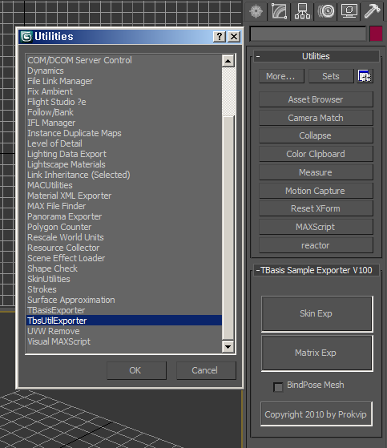

[ 그림 116- 0 ] 맥스에서 유틸리티 플로그인 화면

그림에서 상단 오른쪽의 망치(Utlities)모양을 선택하고 “More…” 버튼을 선택하면 대화상자로 현재 맥스에 설치된 유틸리티 플로그인들의 리스트가 보여지게된다. 이때 미리 제작되어 있는 TbsUtilExporter를 선택하게 되면 화면처럼 우리가 작성한 맥스 유틸리티 플로그인의 대화상자가 화면에 부착되게 된다. 이로써 맥스 화면을 보면서 메뉴에서 선택 없이도 원하는 오브젝트를 출력할 수 있게 된다.

#### 1)맥스 유틸리티 플로그인 위자드 제작 단계

위자드의 첫 화면에서 다음 그림처럼 하단의 Utility를 선택하고 다음 버튼으로 넘어가면 된다.

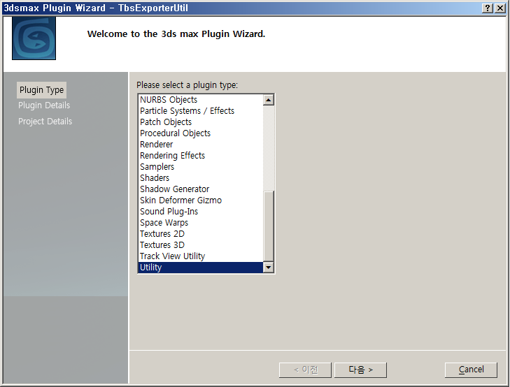

[ 그림 116-0 ] 맥스 유틸리티 플로그인(Max Utility Plugin) 위자드 화면

이후에는 [그림 116-1]처럼 base class에 자동적으로 UtilityObj가 선택되어 있을 것이다. 씬익스포트와 유틸리티의 다른점은 이렇게 어떤 부모 클래스를 사용하는지가 다르게 된다.

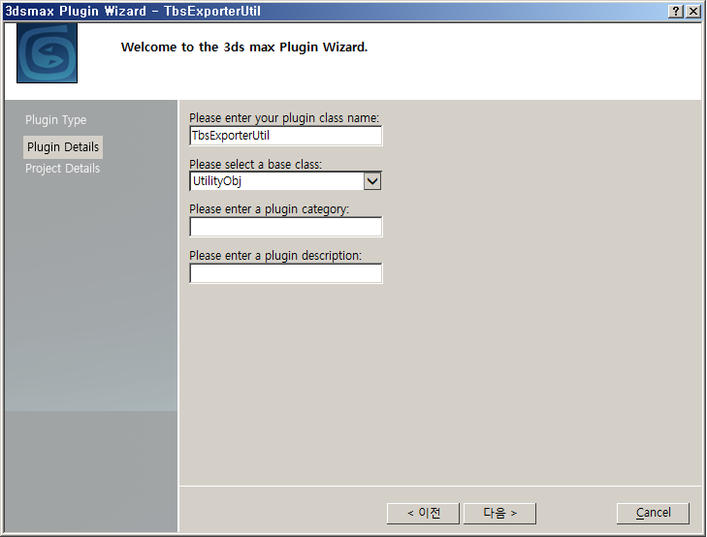

[ 그림 116-0 ] 맥스 유틸리티 플로그인(Max Utility Plugin) 위자드 화면

위자드로 생성된 프로젝트를 열고 TbsUtilExporter.cpp파일의 내용을 보면 다음과 같이 되어 있을 것이다.

class TbsUtilExporter : public UtilityObj {

public:

HWND hPanel;

IUtil \*iu;

Interface \*ip;

void BeginEditParams(Interface \*ip,IUtil \*iu);

void EndEditParams(Interface \*ip,IUtil \*iu);

void Init(HWND hWnd);

void Destroy(HWND hWnd);

void DeleteThis() { }

//Constructor/Destructor

TbsUtilExporter();

~TbsUtilExporter();

};

[ CODE 116-0 ] class TbsUtilExporter;

DoExport()함수가 없고 4개 정도의 메소드가 추가되어 있을 것이다. 이 메소드들이 시작함수가 된다.

void Init(HWND hWnd); 객체가 생성될 때 호출된다.

void Destroy(HWND hWnd); 객체가 소멸될 때 호출된다.

void BeginEditParams(Interface \*ip,IUtil \*iu); 대화상자가 열릴 때 호출된다.

void EndEditParams(Interface \*ip,IUtil \*iu); 대화상자가 닫힐 때 호출된다.

#### 2)생성된 프로젝트의 초기 설정

1. 속성창 -> 링커 -> 출력파일 -> TbsUitlExporter.dlu로 기입한다.
2. 속성창 -> 빌드 이벤트 -> 빌드 후 이벤트 ->명령중 -> 아래 처럼 기입한다.  
   copy "TbsUtilExporter.dlu"   
   "C:\\Program Files\\Autodesk\\3ds Max 2010\\plugins\\TbsUtilExporter.dlu"
3. rc 파일을 선택하고 대화상자를 [ 그림 116- 0 ] 처럼 편집한다.
4. RC파일을 선택하고 String Table -> IDS\_PARAMS에 다음처럼 기입한다.  
   TBasis Sample Exporter V100( 원하는 타이틀을 넣으면 된다. )
5. 빌드하여 맥스 창에 “맥스 유틸리티 플로그인 위자드 제작 단계”처럼 유틸리티 창에 부착한다.

여기가지 작업된 파일을 TbsUtilExport.zip로 예제 파일에 넣어 두었다. 이를 참고하여 제작하여도 될 것이다.

#### 3)헤더파일 지정

아래의 헤더파일 경로를 사용하여 익스포터를 제작하였다. 이 폴더에 기능별로 폴더들이 더 들어 있는 것을 확인할 수 있을 것이다. 여기서는 CS폴더를 사용 할 것이기 때문에 프로젝트 속성에 CS폴더의 경로를 추가해야 한다. 조금 편한 방법은 CS폴더의 모든 헤더파일을 복사하여 상위 폴더(include)에 복사해 넣으면 추가적인 CS폴더를 지정할 필요가 없다. (CS 폴더안에는 Character Studio 유틸리티를 사용하기 위한 헤더 파일 정보가 들어 있다.)

C:\Program Files\Autodesk\3ds Max 2010 SDK\maxsdk\include

CS 폴더에 있는 주요 헤더파일은 Phyexp.h, bipexp.h이며 이 헤더들을 케릭터 스튜디오 유틸리티을 사용한 오브젝트의 정보를 얻기 위하여 피직큐 모디파이어(Physique Modifier)얻기 위한 헤더들이다. 이를 사용하기 위해서 TbsUtilExporter.h 아래 부분에 다음 처럼 추가한다.

#include "utilapi.h"

// 추가

#include "stdmat.h"

#include "decomp.h"

**#include "bipexp.h"**

**#include "phyexp.h"**

**#include "iskin.h"**

라이브러리 파일은 lib폴더에 들어 있기 때문에 프로젝트에 추가할 필요가 없다. iskin.h 헤더파일은 스킨 모디파이어(Skin Modifier)으로 제작된 오브젝트의 에니메이션 정보를 얻기 위한 연결이다.

### 2,정점 블랜딩(Vertex Blending)

단일 메쉬에 포함된 모든 정점들에 동일한 에니메이션 행렬이 적용되는 오브젝트 에니메이션을 앞에서 다루어 보았다. 하지만 이번장에서는 단일 메쉬에 포함된 각각의 정점이 서로 다른 에니메이션 행렬을 사용하게 된다. 또한 1개의 정점에 1개 이상의 에니메이션 행렬이 각각의 가중치값을 갖고 적용될 수 있다. 이런 정점 계산 방식을 정점 블랜딩이라고 한다.

#### 1)가중치(Weight)

정점마다 서로 다른 1개의 행렬이 사용되는 경우는 가중치=1.0f를 사용한 것과 같다. 그렇기 때문에 가중치를 사용하지 않았을 뿐이다. 1개의 정점에 여러 행렬이 적용되어 계산될 경우는 여러 개의 행렬의 가중치 합=1.0f가 된다. 이는 1개의 행렬이 1,0f 보다 작은 임의의 가중치값을 갖게 된다는 것을 의미한다.

보통 케릭터의 성격을 가진 오브젝트의 에니메이션 제작시 많이 사용되며 여기서는 간단하게 케릭터 에니메이션이라고 칭할 것이며 정점 블랜딩 방식이 아닌 경우(단일 메쉬에 포함된 정점 모두가 동일한 행렬이 적용될 경우)의 에니메이션은 오브젝트 에니메이션이라고 부르게 될 것이다.

1)오브젝트 에니메이션( 메쉬 단위로 동일한 월드 행렬 및 에니메이션 행렬이 적용 )

2)케릭터 에니메이션( 메쉬 단위가 아닌 정점 단위로 1개 이상의 월드 행렬 및 에니메이션 행렬이 적용됨.)

### 3,뼤대 에니메이션(Bone Animation)

### 4,스키닝(Skinning)

정점 블랜딩 방식으로 에니메이션을 제작하게 될 경우에는 관절의 꺽이는 부분에서 볼수 있는 관절의 이완 같은문제를 해결할 수 있으며 숨실 때의 가슴의 움직인 근육의 떨림 부풀림 또는 얼굴의 표정등 디테일한 에니메이션이 가능하게 된다. 3DS MAX에서 스키닝을 적용하기 위해서는 크게 두 가지의 제작 방식이 사용된다.

1. Character Studio API(Physique Modifier)(이전 에니메이션 제작시 많이 사용됨.)
2. Skin Bone Deformer API(Skin Modifier)(최근 에니메이션 제작시 많이 사용됨.)

어떤 API(유틸리티 도구라 칭하는 것이 이해가 쉽다)를 사용하여도 스키닝 방식으로 에니메이션을 제작할 수 있으며 유티리티에 따라서 지정된 Modifier\* 인터페이스가 반환되어 어떤 API의 유틸리티를 사용하고 있는지 구별된다. 보통 스키닝 방식은 크게 두가지의 방식으로 분류된다.

1. 블랜딩 방식(Blending Type) : 정잠 당 1개 이상의 행렬이 적용됨
2. 논블랜딩 방식(NonBlending Type).:정점 당 1개의 행렬이 적용됨(단,정점에 서로 다른 행렬이 사용된다.)

하지만 Skin Modifier의 경우는 정점 마다 적용되어 있는 방식이 따로 구분되어 있지 않다. 이는 기본적으로 블랜딩 방식으로 제작된다는 것이며 Physique modifier의 경우는 정점 마다 블랜딩 및 논 블랜딩 방식으로 구분하여 정보를 얻을 수 있다.

ASE파일를 사용한 에니메이션시는 1개의 메쉬를 구성하는 모든 정점들이 동일한 행렬이 곱해져 변화되었다. 하비나 스키닝이 적용된 오브젝트는 메쉬를 구성하는 정점마다 서로 다른 행렬이 각각의 가중치 값을 갖고 1개 이상이 곱해져 정점이 변환된다. 오브젝트를 구성하는 각 정점과의 정점:행렬 관계를 살펴보도록 하자.

1, 1개의 정점에 동일한 결합 행렬이 곱해지는 경우(.오브젝트 에니메이션 방식)

2, 1개의 정점에 서로 다른 다수의 결합된 행렬 1개가 곱해지는 경우(논 블랜딩 방식)

3, 1개의 정점에 서로 다른 다수의 결합된 행렬 여러개가 곱해지는 경우.(블랜딩 방식)

1번의 경우는 다수의 행렬들이 결합되어 최종적으로 1개의 행렬이 정점에 곱해지는 경우로써 모든 정점들이 동일한 행렬이 곱해지게 된다. 결합행렬(M)이 오브젝트의 모든 정점에 곱해지는 것으로 다음과 같이 월드 정점이 만들어 진다.

하지만 2번의 경우는 각각의 정점에 다수의 결합행렬 중에서 서로 다른 결합행렬 1개가 곱해지는 것이다. 이는 서로 다른 행렬이 정점에 곱해진다는 것으로 논 블랜딩(Non blending)방식이라고 한다. 다수의 결합된 배열을 M 배열이라고 할 때 은 로칼 정점(v)에 곱해져야 하는 1개의 행렬을 의미한다.

마지막 3번의 경우는 다수의 행렬이 가중치를 갖고 각각 정점에 곱해져서 모두 더해지는 것이다. 이때 가중치라는 것은 정점에 미치는 영향력이라 한다. 1번과 2번의 경우는 가중치값=1.0f를 사용한 것이 되며 이는 결합행렬의 모든 영향력을 정점에 부여하겠다는 것이 된다. 하지만 3번 방법은 정점에 곱해지는 모든 행렬의 가중치 합을 1.0f로 제한하는 특징을 부여한다.

월드 정점 = 로칼 정점 \* A 결합 행렬 \* A 가중치 +

로칼 정점 \* B 결합 행렬 \* B가중치 + ........

3번의 경우처럼 정점에 서로 다른 행렬과 각 행렬에 해당한는 가중치가 곱해지는 방식을 스키닝 방식이라고 한다. 보통의 캐릭터 애니메이션은 이 스키닝(Skinning)방식으로 구현된다.

### 4,제작 방식 확인

3DS MAX에서 어떤 제작 도구를 사용하였는지에 따라 정점에 영향을 미치는 행렬 및 가중치를 얻는 방법이 다르다. 또한 케릭터 스튜디오 또는 스킨 모디파이어 만으로 케릭터 에니메이션을 제작하는 경우가 많지만 병합하여 오브젝트 에니메이션도 같이 사용하는 경우도 있다.

#### 1)케릭터 스튜디오 제작 확인

케릭터 스튜디오로 제작되어 있는 경우에는 GeomObject들 각각에 해당하는 INode를 사용하여 피직큐 모디파이어 인터페이스를 얻을 수 있는지 조회하면 확인 할 수 있다. GeomObject에 해당하는 INode\*에 바인딩 되어 있는 모든 모디파이어( Modifier) 개수를 얻고 이들 모두에 대해서 해당 Class\_ID와 비교하여 어떤 모디파이어가 적용되어 있는 지를 알 수 있게 된다.

// phyexp.h에 정의 되어 있음.

#define PHYSIQUE\_CLASS\_ID\_A 0x00100

#define PHYSIQUE\_CLASS\_ID\_B 0x00000

if(ModifierPtr->ClassID() == Class\_ID(PHYSIQUE\_CLASS\_ID\_A, PHYSIQUE\_CLASS\_ID\_B))

{

return ModifierPtr; // Physique Modifier 사용됨.

}

// iskin.h에 정의 되어 있음.

//#define SKIN\_CLASSID Class\_ID(0x68477bb4, 0x28cf6b86)

#define SKIN\_CLASSID Class\_ID(9815843,87654)

if(ModifierPtr->ClassID() == SKIN\_CLASSID )

{

return ModifierPtr;// Skin Modifier 사용됨.

}

FindModifier함수가 어떤 모디파이어를 사용하고 있는지 확인하는 함수이다. 두번째 인자에 해당되는 Class\_ID를 넘겨주면 사용 여부에 따라 Modifier\*가 반환된다.

Modifier\* FindModifier (INode\* nodePtr, Class\_ID classID)

{

Object\* ObjectPtr = nodePtr->GetObjectRef();

if (!ObjectPtr ) return NULL;

while (ObjectPtr->SuperClassID() == GEN\_DERIVOB\_CLASS\_ID && ObjectPtr)

{

// Yes -> Cast.

IDerivedObject\* DerivedObjectPtr = (IDerivedObject \*)(ObjectPtr);

// Iterate over all entries of the modifier stack.

int ModStackIndex = 0;

while (ModStackIndex < DerivedObjectPtr->NumModifiers())

{

// Get current modifier.

Modifier\* ModifierPtr = DerivedObjectPtr->GetModifier(ModStackIndex);

if (ModifierPtr->ClassID == classID )

{

return ModifierPtr;

}

ModStackIndex++;

}

ObjectPtr = DerivedObjectPtr->GetObjRef();

}

// Not found.

return NULL;

}

다음의 코드(SetBipedInfo)는 해당 Modifier\*를 반환받아서 1개의 GeomObject(INode)를 구성하는 정점 모두에 대해서 어떤 행렬이 어떤 가중치로 영향을 미치는지 정보를 얻는 함수가 된다.

void TSkinExport::SetBipedInfo( INode\* node )

{

Modifier \*phyMod = FindModifier(node,Class\_ID(PHYSIQUE\_CLASS\_ID\_A, PHYSIQUE\_CLASS\_ID\_B));

Modifier \*skinMod = FindModifier(node, SKIN\_CLASSID);

if( phyMod )

{

ExportPhysiqueData( node, phyMod );

}

else if( skinMod )

{

ExportSkinData( node, skinMod );

}

}

[ CODE 222-2 ] void TSkinExport::SetBipedInfo( INode\* node )

### 5,PhysiqueModifier

PhysiqueModifier(이하 PM)으로 정점 당 정보를 얻기 위해서는 가장 먼저 피직큐 익스포트 클래스를 얻고 INode에 대한 컨텍스트 익스포트 인터페이스로 변환하는 작업부터 시작하게 된다.

class IPhysiqueExport;

class IPhyContextExport:

이 두개의 인터페이스를 얻는 코드는 다음과 같다.

IPhysiqueExport \*phyExport = (IPhysiqueExport \*)phyMod->GetInterface(I\_PHYEXPORT);

IPhyContextExport \*mcExport = (IPhyContextExport \*)phyExport->GetContextInterface(node);

|  |  |
| --- | --- |
| 멤버함수 | 설명 |
| int GetNumberVertices() | Physique가 적용된 정점 개수를 반환 |
| void ConvertToRigid(BOOL flag = TRUE) | 리지드 정점으로 변환한다. |
| void AllowBlending(BOOL flag = TRUE) | 블랜딩 정점을 활성화 한다. |
| IPhyVertexExport \*GetVertexInterface(int i) | i번째 정점의 인터페이스를 반환한다. |
| void ReleaseVertexInterface(IPhyVertexExport \*vertexExport) | 정점 인터페이스를 소멸한다. |

[ 도표 11-2 ] class IPhyContextExport 주요 멤버함수

PM이 적용된 정점들은 블랜딩과 논블랜딩 정점으로 구분되며 각각 정점의 인터페이스는 다음과 같다.

class IPhyVertexExport; // 정점 추상 클래스

class IPhyRigidVertex : public IPhyVertexExport; // 논블랜딩 정점(Single-Link)

class IPhyBlendedRigidVertex : public IPhyVertexExport; // 블랜딩 정점(Multi-Link)

|  |  |
| --- | --- |
| 멤버함수 | 설명 |
| int GetVertexType() | RIGID\_TYPE(논블랜딩) 또는 RIGID\_BLENDED\_TYPE(블랜딩)으로 정점에 적용되어 있는 타입을 반환한다. |

[ 도표 11-2 ] class IPhyVertexExport 주요 멤버함수

|  |  |
| --- | --- |
| 멤버함수 | 설명 |
| INode \*GetNode() | 정점에 영향을 미치는 INode를 반환한다. |
| Point3 GetOffsetVector() | 정점의 오프셋 벡터를 변환한다. |

[ 도표 11-2 ] class IPhyRigidVertex 주요 멤버함수

|  |  |
| --- | --- |
| 멤버함수 | 설명 |
| INode \*GetNode(int i) | i번째 정점에 영향을 미치는 INode를 반환한다. |
| Point3 GetOffsetVector(int i) | i번째 정점의 오프셋 벡터를 변환한다. |
| int GetNumberNodes() | 블랜딩 정점에 영향을 미치는 노드 개수를 반환한다. |
| float GetWeight(int i) | i번째 노드의 가중치를 반환한다. |

[ 도표 11-2 ] class IPhyBlendedRigidVertex 주요 멤버함수

예를 들어 1개의 GeomObject를 구성하는 정점이 100개 있을 경우 전체 정점 모두가 1개의 INode로부터 영향을 받게 되면 이를 논 블랜딩 방식이며 각 정점이 IPhyRigidVertex를 반환하게 된다. 또한 100개의 정점 중에 1개의 정점 이상이 2개의 Node로부터 영향을 받게 되면 이를 블랜딩 방식이라하고 해당 정점이 IPhyBlendedRigidVertex를 반환하게 된다.

적용된 정점 인터페이스를 얻기 위해서는 모든 정점을 IPhyRigidVertex 또는 IPhyBlendedRigidVertex으로 변환하도록 ConvertToRigid(true)를 사용한다.

mcExport->ConvertToRigid(true);

mcExport->AllowBlending(true);

AllowBlending함수는 블랜딩 정점을 활성화 하는 것으로 인자값= false을 사용하게 되면 IPhyBlendedRigidVertex를 얻지 못한다. RigidVertex는 보통 RigidBody(강체:두 정점간의 간격이 변화지 않는 물체)의 정점들을 말하며 초기 정점들의 위치가 고정되어 있어야 하기 때문에 Rigid Vertex로 변한하는 것이다.

하지만 에니메이션이 적용되면 soft body 오브젝트 처럼 움직이게 될 것이다. 스프링 처럼 두 정점 사이의 거리가 변화는 물체를 소프트 바디(SoftBody)라고 한다. 보통 rigid body(강체)는 행렬이 곱해져 변환되지만 소프트 바디의 경우는 정점 마다 계산식이 적용되어 변환되는 특징을 갖는다.

Physique가 적용된 정점을 얻는 방법을 다음과 같다. 이 정점의 개수는 GeomObject의 정점의 개수와 같아야 한다. 만약 정점의 개수가 다르다면 일부의 정점은 Physique가 적용되지 않는 정점이 된다.

int numverts = mcExport->GetNumberVertices();

이후 numverts 마다 정점 타입을 확인하고 해당 정점 인터페이스로 변환하여 영향을 미치는(링크가 되어 있는) 노드 및 가중치를 얻으면 된다.

IPhyVertexExport \*vi = mcExport->GetVertexInterface(i); // i번째 정점의 타입을 얻는다.

int type = vi->GetVertexType();

switch (type)

{

case RIGID\_BLENDED\_TYPE:

{

IPhyBlendedRigidVertex \*rb\_vtx = (IPhyBlendedRigidVertex\*)vi;

}break;

case RIGID\_NON\_BLENDED\_TYPE:

{

IPhyRigidVertex \*r\_vtx (IPhyBlendedRigidVertex\*)vi;

}break;

}

#### 1)RIGID\_NON\_BLENDED\_TYPE 정점

논블랜딩 정점일 경우는 1개의 정점에 1개의 노드가 영향을 미치기 때문에 가중치값=1이 된다. 그렇기 때문에 INode \*GetNode()함수를 사용하여 INode만을 얻으면 된다.

정점에 영향을 미치는 노드가 검색되면 일반적으로 그 노드의 이름을 저장하여 해당 이름을 가진 노드의 에니메이션 행렬을 정점에 곱해주면 정점의 변환이 된다. 하지만 여기서는 노드의 이름을 대신해서 노드가 저장되어 있는 std::map의 키 값을 사용할 것이다.

이렇게 하기 위해서는 사전에 모든 노드들을 키 값을 사용하여 저장하고 있어야 한다. 이미 앞장에서 PreProcess()함수를 통하여 class TbsGlobal;에서 TTemplateMap< MATRIXINDEX > m\_MatrixMap;에 저장해 두었기 때문에 이를 사용하면 된다. 주의해야 할 점은 키값이 변경되거나 m\_MatrixMap;에 저장된 정보가 수정되면 익스포트 시점의 키 값이 불일치 되기 때문에 문제가 발생한다는 것이다.

INode\* pNode = r\_vtx->GetNode();

nodeName = pNode->GetName();

TBipedVertex BipVertex;

BipVertex.m\_dwNumWeight = 1;

BYTE Index = (BYTE)I\_Writer.GetIndex(nodeName);

BipVertex.m\_BipIDList.push\_back(Index);

BipVertex.m\_fWeightList.push\_back(1.0f);

m\_BipedList.push\_back(BipVertex);

struct TBipedVertex

{

int m\_dwNumWeight; // 링크되어 잇는 노드의 개수

vector<BYTE> m\_BipIDList; // 링크되어 있는 노드의 키 값

vector<float> m\_fWeightList; // 링크되어 있는 노드의 가중치값

};

struct TBipedVertex;구조체는 모든 정점 마다 링크되어 있는(영향을 미치는) 노드의 키값 및 가중치 값을 저장하게 된다.블랜딩 방식일 경우는 1개 이상의 노드가 링크되어 있기 때문에 std::vector을 사요하였다.

#### 2)RIGID\_BLENDED\_TYPE 정점

블랜딩 정점일 경우는 1개의 정점에 1개 이상의 노드가 영향을 미치기 때문에 몇 개의 노드가 영향을 미치는지 먼저 확인하고 각각의 노드의 가중치를 얻으면 된다. ([도표 11-2] class IPhyBlendedRigidVertex 주요 멤버함수)

정점에 영향을 미치는(링크되어 있는)노드가 여러 개가 있다하여도 각 노드의 가중치의 합 = 1.0f;이 된다.

int iNode = rb\_vtx->GetNumberNodes();

TBipedVertex BipVertex;

BipVertex.m\_dwNumWeight = iNode;

for (int x = 0; x < iNode; x++)

{

INode\* pNode = rb\_vtx->GetNode(x);

nodeName = pNode->GetName();

// 전체 노드를 저장하고 있는 TMatrixExport에서 해당 인덱스를 리턴받는다.

BYTE Index = (BYTE)I\_Writer.GetIndex(nodeName);

BipVertex.m\_BipIDList.push\_back(Index);

float fWeight = rb\_vtx->GetWeight(x);

BipVertex.m\_fWeightList.push\_back(fWeight);

m\_BipedList.push\_back(BipVertex);

}

이제는 PhysiqueModifier이 적용된 오브젝트(GeomObject)의 모든 정점에 대한 행렬 및 가중치를 얻는 함수를 보도록 하자.

void TSkinExport::ExportPhysiqueData(INode\* node, Modifier \*phyMod)

{

IPhysiqueExport \*phyExport = (IPhysiqueExport \*)phyMod->GetInterface(I\_PHYEXPORT);

IPhyContextExport \*mcExport = (IPhyContextExport \*)phyExport->GetContextInterface(node);

// 블랜딩 및 논블랜딩 타입을 변환

mcExport->ConvertToRigid(true); // 모든 정점들을 Rigid Vertex 또는 BlendedRigidVertex로 변환한다.

mcExport->AllowBlending(true);// 블랜딩방식의 정점 정보를 얻기 위해서 반드시 True이어야 함.

// 블랜딩 타입일 경우 변환

// class IPhyBlendedRigidVertex : public IPhyVertexExport

IPhyBlendedRigidVertex \*rb\_vtx = NULL;

// 논블랜딩 타입일 경우 변환

// class IPhyRigidVertex : public IPhyVertexExport

IPhyRigidVertex \*r\_vtx = NULL;

int numverts = mcExport->GetNumberVertices();

ObjectState os = node->EvalWorldState(I\_Writer.m\_p3dsMax->GetTime());

// 피직크에 적용이 된 모든 정점들에 대한 정보를 얻는다.

for (int i = 0; i < numverts; i++)

{

float totalWeight = 0.0f, weight = 0.0f;

TSTR nodeName;

// 독립된 정점( IPhyVertexExport ) 을 원는다.

IPhyVertexExport \*vi = mcExport->GetVertexInterface(i);

if (vi)

{

// 정점에 적용된 타입을 파악해야 한다.

int type = vi->GetVertexType();

switch (type)

{

case RIGID\_BLENDED\_TYPE:

{

rb\_vtx = (IPhyBlendedRigidVertex\*)vi;

// 현 정점에 영향을 미치는 노드의 갯수

int iNode = rb\_vtx->GetNumberNodes();

TBipedVertex BipVertex;

BipVertex.m\_dwNumWeight = iNode;

for (int x = 0; x < iNode; x++)

{

INode\* pNode = rb\_vtx->GetNode(x);

nodeName = pNode->GetName();

// 전체 노드를 저장하고 있는 TMatrixExport에서 해당 인덱스를 리턴받는다.

BYTE Index = (BYTE)I\_Writer.GetIndex(nodeName);

BipVertex.m\_BipIDList.push\_back(Index);

float fWeight = rb\_vtx->GetWeight(x);

BipVertex.m\_fWeightList.push\_back(fWeight);

if (Index < 0)

{

MessageBox(GetActiveWindow(), \_T("No Biped ID."), \_T("ERROR!!"), MB\_OK | MB\_ICONSTOP);

break;

}

}

// 최대 가중치 갯수를 저장

if( m\_Scene.iMaxWeight < iNode )

{

m\_Scene.iMaxWeight = iNode;

if( m\_Scene.iMaxWeight > 8 )

{

MessageBox(GetActiveWindow(), \_T("바이패드+본+더미가 정점 당 8개 이상 적용되었습니다."), \_T("최대 적용 에러!"), MB\_OK | MB\_ICONSTOP);

}

}

m\_BipedList.push\_back(BipVertex);

// 최대 가중치 갯수를 저장

if( m\_Scene.iMaxWeight < iNode )

{

m\_Scene.iMaxWeight = iNode;

if( m\_Scene.iMaxWeight > 8 )

{

MessageBox(GetActiveWindow(), \_T("바이패드+본+더미가 정점 당 8개 이상 적용되었습니다."), \_T("최대 적용 에러!"), MB\_OK | MB\_ICONSTOP);

}

}

}

break;

case RIGID\_NON\_BLENDED\_TYPE: //(RIGID\_TYPE)

{

r\_vtx = (IPhyRigidVertex\*)vi;

// 정점에 적용이 된 노드의 이름을 얻는다.

INode\* pNode = r\_vtx->GetNode();

nodeName = pNode->GetName();

TBipedVertex BipVertex;

BipVertex.m\_dwNumWeight = 1;

//매트릭스 익스포터에서 저장된 모든 노드를 참조해서

// 현 nodeName과 같은 노드를 찾아서 그 인덱스를 리턴한다.

BYTE Index = (BYTE)I\_Writer.GetIndex(nodeName);

BipVertex.m\_BipIDList.push\_back(Index);

BipVertex.m\_fWeightList.push\_back(1.0f);

// 최대 가중치 갯수를 저장

if( m\_Scene.iMaxWeight < 1 )

{

m\_Scene.iMaxWeight = 1;

}

m\_BipedList.push\_back(BipVertex);

}

break;

default:

{

MessageBox(GetActiveWindow(), \_T("Nothing!! Rigid Vertex Type"), \_T("ERROR!!"),

MB\_OK | MB\_ICONSTOP);

}

break;

}

mcExport->ReleaseVertexInterface(vi);

}

}

phyExport->ReleaseContextInterface(mcExport);

phyMod->ReleaseInterface(I\_PHYINTERFACE, phyExport);

}

[ CODE 222-2 ] void TSkinExport::ExportPhysiqueData(INode\* node, Modifier \*phyMod)

### 6,Skin Modifier

Skin Modifier(이하 SM)으로 정점 당 정보를 얻기 위해서는 가장 먼저 스킨 인터페이스 및 INode에 대한 컨텍스트 익스포트 인터페이스를 얻어야 한다.

class ISkin;

class ISkinContextData;

ISkin \*skin = (ISkin \*) skinMod->GetInterface(I\_SKIN);

ISkinContextData \*skinData = skin->GetContextInterface(node);

|  |  |
| --- | --- |
| 멤버함수 | 설명 |
| int GetNumBones() | SkinModifier에서 사용 된 전체 본 오브젝트(INode)의 개수 |
| INode \*GetBone(int idx) | Idx에 해당하는 본 오브젝트의 INode 반환함. |
| MCHAR \*GetBoneName(int index) | Index에 해당하는 INode의 이름을 반환함. |

[ 도표 11-2 ] class ISkin 주요 멤버함수

|  |  |
| --- | --- |
| 멤버함수 | 설명 |
| int GetAssignedBone(int i, int j) | i번째 정점에 j번째 노드의 인덱스를 반환한다.. |
| float GetBoneWeight(int i, int j) | i번째 정점에 j번째 노드의 가중치 값을 변환한다. |
| int GetNumPoints() | SkinModifier이 적용된 정점의 개수를 반환한다. |
| int GetNumAssignedBones(int i) | i번째 정점에 링크되어 있는 노드의 개수를 반환한다. |

[ 도표 11-2 ] class ISkinContextData 주요 멤버함수

Skin Modifier가 적용 되어 있을 경우는 Physique Modifier의 경우와 유사하기 때문에 각각의 인터페이스의 멤버 함수들을 보면 쉽게 해당 노드의 인덱스 및 가중치를 얻을 수 있을 것이다. Skin Modifier은 논 블랜딩과 블랜딩 타입을 구분하지 않기 때문에 정점의 타입을 확인할 필요가 없다.

#### 1)정점에 링크 된 최대 노드 개수를 제한

PM에서 블랜딩 타입일 경우와 SM일 경우에 다음과 같은 코드가 있는 것을 확인할 수 있다. 이는 1개의 정점에 링크되어 있는 노드의 개수를 제한 하는 것으로 최대 8개 까지 만을 출력하도록 하고 있다.

if( m\_Scene.iMaxWeight < iNode )

{

m\_Scene.iMaxWeight = iNode;

if( m\_Scene.iMaxWeight > 8 )

{

MessageBox(GetActiveWindow(), \_T("바이패드+본+더미가 정점 당 8개 이상 적용되었습니다."), \_T("최대 적용 에러!"), MB\_OK | MB\_ICONSTOP);

}

}

이유는 각 정점에 링크되어 있는 노드의 인덱스와 가중치를 저장하여 정점 버퍼를 생성하기 위함이며 너무 많은 링크가 사용되면 계산이 많이 필요하기 때문에 적당한 값을 사용한 것이다. 일반적으로 에니메이션 제작시 8개 이상의 링크가 사용되는 경우는 드물다. 만약 넘는다고 하더라도 이를 에니메이션 제작자가 줄일 수 있을 것이다. 8개 이상은 거의 불필요한 경우가 많기 때문이며 혹시라도 8개 이상이 필요할 경우에는 정점의 성분을 추가하면 된다.

struct P3NCT3VERTEX

{

Point3 p;

Point3 n;

Point4 c;

Point2 t;

float w[4];// W0, fW1, fW2, fNumWeight;

float i[4]; // I0, I1, I2, I3

};

[ CODE 22-2 ] struct P3NCT3VERTEX;

struct P3NCT5VERTEX

{

Point3 p;

Point3 n;

Point4 c;

Point2 t;

float w1[4];// W0, fW1, fW2, fW3;

float i1[4]; // I0, I1, I2, I3

float w2[4];// W4, fW5, fW6, fNumWeight;

float i2[4]; // I4, I5, I6, I7

};

[ CODE 22-2 ] struct P3NCT5VERTEX;

struct P3NCT3VERTEX구조체는 최대 4개의 링크를 포함할 수 있는 구조이며 struct P3NCT5VERTEX;는 최대 8개의 링크된 노드들을 포함 할 수 있는 구조가 된다. 최적화를 고려하면 P3NCT3VERTEX구조체면 충분하지만 여기서는 최대 8개의 링크된 노드 및 가중치값을 저장할 수 있는 P3NCT5VERTEX를 사용할 것이다.

struct P3NCT3VERTEX에서 float w[4];에는 가중치 값이 저장되지만 4번재 가중치 값을 저장하지 않고 있다. 대신몇개의 링크노드가 사용되는지를 저장하고 있다. 이는 4번째 가중치의 값은 다음처럼 계산될 수 있기 때문이다.

w[3] = 1.0f - w[0] + w[1] + w[2];

일반적으로 블랜딩 방식일 경우 대략 10~20% 정도의 정점의 개수만 블랜딩 방식을 사용하며 대부분의 정점들은 논 블랜딩 방식을 사용하게 된다. 이는 1개의 링크된 노드(영향을 미치는 노드)만이 사용된다는 것을 의미한다.

Physique Modifir일 경우 블랜딩 방식으로 제작 되었어도 모든 정점들이 브랜딩 타입은 아니며 일부의 정점만 블랜딩 타입이고 나머지는 논블랜딩 타입이 된다. SkinModifier일 경우는 1개 또는 2개 이상일 경우가 된다.

void TSkinExport::ExportSkinData(INode\* node, Modifier \*skinMod)

{

if (node == NULL || skinMod == NULL ) return;

//get the skin interface

ISkin \*skin = (ISkin \*) skinMod->GetInterface(I\_SKIN);

ISkinContextData \*skinData = skin->GetContextInterface(node);

if (skin && skinData)  
{

int numberOfPoints;

// 스킨 버텍스의 갯수

numberOfPoints = skinData->GetNumPoints();

for (int i = 0; i < numberOfPoints; i++)

{

// 링크 된 본의 갯수

int numOfWeights = skinData->GetNumAssignedBones(i);

TBipedVertex BipVertex;

BipVertex.m\_dwNumWeight = numOfWeights;

for (int j = 0; j < numOfWeights; j++)

{

int boneIndex = skinData->GetAssignedBone( i, j );

INode \* pBone = skin->GetBone( boneIndex );

if( pBone == NULL ) break;

TCHAR\* nodeName= nodeName= pBone->GetName();//skin->GetBoneName(boneIndex);

float boneWeight = skinData->GetBoneWeight(i,j);

BYTE Index = (BYTE)I\_Writer.GetIndex(nodeName);

BipVertex.m\_BipIDList.push\_back(Index);

BipVertex.m\_fWeightList.push\_back(boneWeight);

}

m\_BipedList.push\_back(BipVertex);

// 최대 가중치 갯수를 저장

if( m\_Scene.iMaxWeight < numOfWeights )

{

m\_Scene.iMaxWeight = numOfWeights;

if( m\_Scene.iMaxWeight > 8 )

{

MessageBox(GetActiveWindow(), \_T("바이패드+본+더미가 정점 당 8개 이상 적용되었습니다."), \_T("최대 적용 에러!"), MB\_OK | MB\_ICONSTOP);

}

}

}

}

}

[ CODE 222-2 ] void TSkinExport::ExportSkinData(INode\* node, Modifier \*skinMod)

제 116 강 캐릭터 애니메이션

### 1,케릭터 에니메이션(Character Animation)

보통 케릭터는 스키닝 방식으로 제작되며 오브젝트 에니메이션과 달리 메쉬와 에니메이션 행렬 정보를 분리하여 출력하게 된다. 이유는 Physique 및 Skin Modifier를 사용할 경우 GeomObject에 에니메이션 트랙 정보가 존재하지 않기 때문이다. 오브젝트 에니메이션는 1개의 오브젝트에 동일한 행렬이 곱해져 변환되지만 스키닝 방식에서는 정점에 어떤 노드의 행렬이 어떤 가중치로 곱해져야 하는지의 정보가 있기 때문이다. 스키닝 방식의 오브젝트를 오브젝트 에니메이션 방식으로 익스포트하여 랜더링하게 되면 메쉬는 움직이지 않고 본, 더미, 바이패드만이 에니메이션 될 것이다.

그렇기 때문에 앞장에서 PreProcess()에서 모든 INode들을 std::map에 저장하고 각 Node에 사용된 Modifier방식을 찾고 각 정점마다 링크된 노드의 인덱스 및 가중치(weight)를 저장한 것이다.

#### 1)메쉬 단위의 선택적 익스포트(출력)

또한 전체의 메쉬를 한번에 출력하지 않고 케릭터를 구성하는 GeomObject만을 선택하여 별개의 파일로 출력한다. 예를 들어 케릭터가 상반신, 하반신, 손, 발, 얼굴, 머리, 무기, 방어류의 GeomObject로 구성되어 있다면 각각의 오브젝트를 선택하여 이름을 부여하여 8개의 파일로 출력하고 에니메이션 행렬 정보가 들어 있는 파일을 1개 출력하게 된다. 예를 들면 다음과 같다.

|  |  |  |  |  |  |
| --- | --- | --- | --- | --- | --- |
| Character명 | Skin 파일명 | Matrix 파일명 | Action 파일명 / Action Frame | | |
| 주인공  (남자) | UpperBodyM\_x.skm | HeroMan.mat | ActionM.act | Idle | 0~24 |
| LowerbodyM\_x.skm | Walk | 25~36 |
| HandM\_x.skm | Run | 27~45 |
| FootM\_x.skm | Attack | 46~65 |
| FaceM\_x.skm | Damage | 66~78 |
| HairM\_x.skm | Dead | 79~87 |
| WeaponM\_x.skm | Jump | 88~98 |
| DefenseM\_x.skm | Magic | 99~120 |
| 주인공  (여자) | UpperBodyW\_x.skm | HeroWoMan.mat | ActionW.act | Idle | 0~24 |
| LowerbodyW\_x.skm | Walk | 25~36 |
| HandW\_x.skm | Run | 27~45 |
| FootW\_x.skm | Attack | 46~65 |
| FaceW\_x.skm | Damage | 66~78 |
| HairW\_x.skm | Dead | 79~87 |
| WeaponW\_x.skm | Jump | 88~98 |
| DefenseW\_x.skm | Magic | 99~120 |

[ 도표 222-2 ] 케릭터 익스포트 파일명 예시(max 1개 사용시)( \_x: 0~n 동일 부위 다른 메쉬 n개)

그러나 1개의 오브젝트(일명 통메쉬)일 경우는 스킨파일 1개 + 메트릭스 파일 1개 + 엑션 파일 1개가 사용 될 것이다. [ 도표 222-2 ] 케릭터 익스포트 파일명 예시는 1개의 3dxmax 파일로 제작되었을 경우가 된다. 여러 개의 3dsmax파일로 제작되었을 경우는 Bindpose에니메이션이라고 하며 Skin파일을 공유하여 사용하기 때문에 skin파일이 1개 에니메이션 파일이 엑션들의 개수 만큼 파일로 출력된다. 또한 동일한 엑션일 경우는 연속적으로 다른 동작이 추가될 수 있게 된다. 보통은 BindPose 에니메이션 경우는 엑션별로 에니메이션 파일이 1개 출력되고 동작이 시작 프레임부터 마지막 프레임 까지 1개의 동작만을 사용한다. 이 경우는 엑션파일을 따로 출력할 필요가 없게 된다.

|  |  |  |  |  |  |
| --- | --- | --- | --- | --- | --- |
| Character명 | Skin 파일명 | Matrix 파일명 | Action 파일명 / Action Frame | | |
| 주인공  (남자) | UpperBodyM\_x.skm | IdleM\_x.mat  WalkM\_x.mat  RunM\_x.mat  AttackM\_x.mat  DamageM\_x.mat  DeadM\_x.mat  JumpM\_x.mat  MagicM\_x.mat | IdleM\_x.act | Idle | 0~24, 25~43… |
| LowerbodyM\_x.skm | WalkM\_x.act | Walk | 0~36, 37~60… |
| HandM\_x.skm | RunM\_x.act | Run | 0~45 |
| FootM\_x.skm | AttackM\_x.act | Attack | 0~35 |
| FaceM\_x.skm | DamageM\_x.act | Damage | 0~18, |
| HairM\_x.skm | DeadM\_x.act | Dead | 0~27 |
| WeaponM\_x.skm | JumpM\_x.act | Jump | 0~18, 19~15… |
| DefenseM\_x.skm | MagicM\_x.act | Magic | 0~12 |
| 주인공  (여자) | UpperBodyW\_x.skm | IdleW\_x.mat  WalkW\_x.mat  RunW\_x.mat  AttackW\_x.mat  DamageW\_x.mat  DeadW\_x.mat  JumpW\_x.mat  MagicW\_x.mat | IdleW\_x.act | Idle | 0~14 |
| LowerbodyW\_x.skm | WalkW\_x.act | Walk | 0~16 |
| HandW\_x.skm | RunW\_x.act | Run | 0~25, 26~42, 43~67.. |
| FootW\_x.skm | AttackW\_x.act | Attack | 0~25 |
| FaceW\_x.skm | DamageW\_x.act | Damage | 0~18 |
| HairW\_x.skm | DeadW\_x.act | Dead | 0~17 |
| WeaponW\_x.skm | JumpW\_x.act | Jump | 0~18, 19~32… |
| DefenseW\_x.skm | MagicW\_x.act | Magic | 0~12 |

[ 도표 222-2 ] 케릭터 익스포트 파일명 예시(max 파일 다수 사용시)(\_x: 0~n 동일 부위 n개 메쉬)

#### 2)메쉬의 교체

단일 메쉬로 구성된 케릭터 경우에는 오브젝트의 교체가 어렵다. 만약 장갑(손), 장화(발)를 교체하는 게임의 기획이 있다면 반드시 손과 발의 오브젝트가 별개의 GeomObject로 모델링되고 에니메이션 되어 있어야 선택하여 출력할 수 있게 된다. 게임에서 상점에서 구매한 아이템의 교체 및 무기류의 교체 경우에 해당된다.

일반적으로 교체가 가능한 신체 부위는 [ 도표 222-2 ] 케릭터 익스포트 파일명 예시에서 볼 수 있듯이 모든 신체 부위의 메쉬가 대상이 된다. 예를 들어 속옷만을 입고 있을 경우가 케릭터의 초기 생성시 스킨 파일 리스트가 될 것이며 갑옷을 입었을 경우는 해당 신체부위의 스킨 파일이 교체 되어야 할 것이다. 보통 같은 신체 부위의 오브젝트들은 동일한 에니메이션을 갖게 된다.

#### 3)선택적 에니메이션 익스포트(출력)

TbsUitlExporter플로그인에 기존의 TbsExporter에서 사용하던 대부분의 클래스를 그대로 재 사용하게 된다. 추가한 클래스는 TSkinExp클래스이며 이 클래스가 싱글톤 객체(I\_SkinExp)로 오브젝트를 선택하여 별도의 파일로 익스포트하는 기능을 처리하게 된다.

virtual void UtilityObjl::SelectionSetChanged(Interface \*ip,IUtil \*iu);

맥스 유틸리티 플로그인의 기본 클래스(UtilityObj)의 멤버 변수에 보면 SelectionSetChanged()함수가 선택된 오브젝트(INode)가 있을 경우에 반환되는 콜백함수이며 ip를 통하여 다음의 함수를 사용하여 어떤 오브젝트가 선택되었는지 알 수가 있게 된다.

virtual int Interface::GetSelNodeCount()=0; // 선택된 노드의 개수

virtual INode \* Interface::GetSelNode(int i)=0; // i번째 노드의 INode를 반환함.

for( int iSelectObj = 0; iSelectObj < ip->GetSelNodeCount(); iSelectObj++ )

{

I\_SkinExp.GetNodeInfo( ip->GetSelNode(iSelectObj), ip->GetTime() );

}

추가적인 방법으로는 bool INode::Selected()를 사용하여도 선택된 오브젝트를 확인 할 수 있다.

INode\* pNode;

if( pNode->Selected())

{

pNode는 마우스로 선택한 오브젝트가 된다.

}

SelectionSetChanged함수에서 I\_Writer 인터페이스는 TbsWriter클래스의 싱글톤으로 변경한 것이다. 오브젝트가 선택될 때 마다 이 함수가 호출되고 모든 저장 정보를 삭제한 이후에 다시 업데이트하도록 하였다. 이렇게 한 이유는 맥스 유틸리티를 활성화 한 상태에서 다른 맥스 파일을 로드한 경우에 기존 저장된 정보가 수정되어야 하기 때문이며 선택한 오브젝트(스킨)과 링크되어 있는 노드의 인덱스가 일치되게 된다.

또한 선택한 오브젝트가 존재 할 경우에 이미 저장되어 있는 std::map의 m\_MatrixMap가 갱신되지 못하여 비워있을 경우에는 Skin 출력 및 Matrix 출력 버튼을 비활성화 하도록 하였다.

void TbsUtilExporter::SelectionSetChanged(Interface \*ip,IUtil \*iu)

{

if (ip->GetSelNodeCount()==1 || ip->GetSelNodeCount())

{

I\_SkinExp.Release();

I\_Writer.Release();

I\_Writer.Initialize( ip );

if( I\_Writer.m\_MatrixMap.Count() > 0)

{

EnableWindow(GetDlgItem(theTbsUtilExporter.hPanel,IDC\_SKINEXP),true);

EnableWindow(GetDlgItem(theTbsUtilExporter.hPanel,IDC\_MATRIXEXP),true);

}

else

{

EnableWindow(GetDlgItem(theTbsUtilExporter.hPanel,IDC\_SKINEXP),false);

EnableWindow(GetDlgItem(theTbsUtilExporter.hPanel,IDC\_MATRIXEXP),false);

}

for( int iSelectObj = 0; iSelectObj < ip->GetSelNodeCount(); iSelectObj++ )

{

I\_SkinExp.GetNodeInfo( ip->GetSelNode(iSelectObj), ip->GetTime() );

}

}

else

{

EnableWindow(GetDlgItem(theTbsUtilExporter.hPanel,IDC\_SKINEXP),false);

EnableWindow(GetDlgItem(theTbsUtilExporter.hPanel,IDC\_MATRIXEXP),false);

}

}

[ CODE 222-44] void TbsUtilExporter::SelectionSetChanged(Interface \*ip,IUtil \*iu)

class TbsUtilExporter : public UtilityObj

{

public:

TbsWriter m\_tbsWriter;

HWND hPanel;

IUtil \*iu;

Interface \*ip;

void BeginEditParams(Interface \*ip,IUtil \*iu);

void EndEditParams(Interface \*ip,IUtil \*iu);

void Init(HWND hWnd);

void Destroy(HWND hWnd);

void SelectionSetChanged(Interface \*ip,IUtil \*iu);

void DeleteThis() { }

//Constructor/Destructor

TbsUtilExporter();

~TbsUtilExporter();

};

[ CODE 222-44] class TbsUtilExporter : public UtilityObj

#### 4)맥스 유틸리티 대화상자

맥스 창에 부착되는 유틸리티 플로그인의 대화상자에는 기존의 사용하던 오브젝트 에니메이션 기능도 같이 포함되어 있다. 그렇기 때문에 유틸리티 플로그인으로도 익스포트 할 수 있다. 이를 위해서 상단에 Export 버튼을 준비해 두었다. 중간에 있는 Skin Exp 및 Matrix Exp 버튼은 각각 선택된 스킨 메쉬 정보를 출력 및 에니메니션 정보를 출력하는 버튼이다. 바로 아래에 있는 BindPose Mesh 체크는 Bindpose 에니메이션 일 경우에만 체크하여 사용되며 이를 체크하게 되면 응용프로그램에서 조금 다른 방법으로 에니메이션를 하게 된다. Update버튼은 출력전에 버퍼에 저장 된 정보를 갱신해야 할 경우에 사용한다.

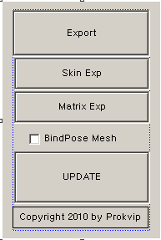

[ 그림 333-2 ] TbsUtilExporter 대화상자

static BOOL CALLBACK TbsUtilExporterDlgProc(HWND hWnd, UINT msg, WPARAM wParam, LPARAM lParam)

{

switch (msg) {

case WM\_INITDIALOG:

theTbsUtilExporter.Init(hWnd);

break;

case WM\_DESTROY:

theTbsUtilExporter.Destroy(hWnd);

break;

case WM\_COMMAND:

switch (LOWORD(wParam))

{

case IDC\_OBJEXPORT:

{

I\_Writer.Export();

}break;

case IDC\_SKINEXP:

{

I\_Writer.SetBindPose(IsDlgButtonChecked(hWnd, IDC\_BINDPOSE) );

I\_SkinExp.m\_Scene = I\_Writer.m\_Scene;

I\_SkinExp.Run();

}break;

case IDC\_MATRIXEXP:

{

I\_Writer.SetBindPose( IsDlgButtonChecked(hWnd, IDC\_BINDPOSE) );

I\_Writer.Run();

}break;

case IDC\_UPDATE:

{

I\_Writer.Release();

I\_Writer.Initialize( theTbsUtilExporter.ip );

}break;

}break;

case WM\_LBUTTONDOWN:

case WM\_LBUTTONUP:

case WM\_MOUSEMOVE:

theTbsUtilExporter.ip->RollupMouseMessage(hWnd,msg,wParam,lParam);

break;

default: return FALSE;

}

return TRUE;

}

[ 도표 222-2 ] static BOOL CALLBACK TbsUtilExporterDlgProc

### 2,SubMaterial 제작시 출력

1개의 오브젝트라고 하더라도 여러장의 텍스처가 사용되어 맴핑되어 있을 경우는 텍스처 별로 오브젝트를 다시 묶어서 랜더링해야만 한다. 이 경우는 m\_pSkinSubMesh를 사용하여 사용하는 텍스쳐 별로 다시 묶어서 저장하여 사용하면 된다. 물론 정점 컬러 알파 성분에 해당 텍스처의 인덱스를 저장하여 쉐이더에 텍스쳐 배열을 넘겨서 랜더링해도 된다. 그러나 텍스처의 정보는 메터리얼 리스트를 추가하여 출력하지 않고 해당 메터리얼에서 추가되어 있는 텍스쳐 맵 종류 모두를 출력하였다.

이렇게 텍스처 정보를 오브젝트 에니메이션에서 처럼 Material List로 구분하여 출력하지 않는 것은 랜더링 되는 응용프로그램 코어에서 텍스쳐 메니져를 사용하기 때문에 중복되어 로딩되는 경우가 방지될 수 있기 때문이다.

#### 1)3dsmax에서 제작시 오브젝트 그룹화된 경우의 처리

1개의 오브젝트를 선택하였다 하더라도 같이 움직이는 오브젝트 경우에는 그룹화 되어 있기 때문에 동시에 선택된다. 이 경우를 대비하기 위해서 class TSkinExport;에 m\_SkinMeshList를 벡터화한 것이다.

// 정점가중치 리스트

typedef vector<TBipedVertex> TBIPED\_VERTEX\_VECTOR;

TBIPED\_VERTEX\_VECTOR m\_BipedList;

// 메쉬 페이스 리스트

typedef vector<TSkinMesh> TSKINMESH\_VECTOR;

TSKINMESH\_VECTOR m\_SkinMeshList;

m\_BipedList는 앞장에서 설명한 정점에 링크되어 있는 노드들의 인덱스 및 가중치를 저장하는 멤버 변수이며 1개의 오브젝트에 대해서 정점 단위로 연속하여 저장하게 된다. 기존에 사용하던 TMesh구조는 Skin를 정보를 저장 및 출력하기 부족하기 때문에 TMehs를 상속하여 TSkinMesh로 확장하였다. m\_pSkinSubMesh;가 std::vector로 되어 있는 것은 서브매터리얼이 사용 되는 경우를 대비하여 추가한 것이다.

struct TSkinTri : public TTri

{

P3NCT5VERTEX m\_vVertex[3];

};

struct TSkinMesh : public TMesh

{

vector<TSkinTri> m\_SkinTriList;

vector<TSkinMesh\*> m\_pSkinSubMesh;

// 텍스쳐 정보( 텍스쳐 맵 단위 )

int m\_iNumTex;

int m\_iTexType[13];

TCHAR m\_szTexName[13][30];

TSkinMesh() {};

virtual ~TSkinMesh() {};

};

[ CODE 222-2 ] struct TSkinMesh : public TMesh

class TSkinExport : public TSingleton< TSkinExport >

{

private:

friend class TSingleton<TSkinExport>;

public:

TScene m\_Scene;

// 정점가중치 리스트

typedef vector<TBipedVertex> TBIPED\_VERTEX\_VECTOR;

TBIPED\_VERTEX\_VECTOR m\_BipedList;

// 메쉬 페이스 리스트

typedef vector<TSkinMesh> TSKINMESH\_VECTOR;

TSKINMESH\_VECTOR m\_SkinMeshList;

public:

bool Init();

bool Run();

bool Export();

bool Release();

public:

Modifier\* FindModifier( INode \*nodePtr, Class\_ID classID );

void SetBipedInfo( INode\* node );

void ExportPhysiqueData(INode\* node, Modifier \*phyMod);

void ExportSkinData(INode\* node, Modifier \*skinMod);

bool ExportMesh(FILE\* fp, TSkinMesh\* pMesh );

public:

void SetVertexBiped(INode\* node, Mesh\* mesh, TSkinTri\* pTri );

bool GetNodeInfo( INode\* node, TimeValue t );

// 서브메터리얼 사용시를 고려하여 페이스 리스트 생성

void GenerateGroup( INode\* node, Mesh \*mesh, TSkinMesh\* pSkinMesh );

void LoadMaterial( TSkinMesh\* pSkinMesh, Mtl\* mtl);

void SetTriangle( INode\* node, Mesh \*mesh, TSkinMesh\* pSkinMesh,

TSkinMesh\* pSumMesh = NULL, int iMtrl = 0 );

int GetMapID(Class\_ID cid, int subNo);

int IsEqulVertexList( vector<P3NCT5VERTEX>& VertexArray, P3NCT5VERTEX& Vertex );

public:

TSkinExport(void);

~TSkinExport(void);

};

#define I\_SkinExp TSkinExport::GetInstance()

[ 도표 222-2 ] class TSkinExport : public TSingleton< TSkinExport >

### 3,선택된 오브젝트(스킨) 정보 저장

선택된 오븢젝트는 앞장에서 설명한 [ CODE 222-2 ] void TSkinExport::SetBipedInfo( INode\* node )함수에서 정점에 대한 링크된 노드 및 가중치를 m\_BipedList에 저장하게 되고 이후에는 저장된 리스트를 대상으로 메쉬 정보를 얻어 m\_SkinMeshList에 저장하게 된다. 이후 SkinExp버튼을 클릭하면 저장된 정보가 지정된 형식에 맞쳐 출력된다.

bool TSkinExport::GetNodeInfo( INode\* node, TimeValue t )

{

// 랜더가능한 데이터 정보 버퍼 저장.

BOOL needDel;

TriObject \*tri = I\_Writer.GetTriObjectFromNode(node, t, needDel);

if( tri == NULL ) return false;

Mesh \*mesh = &tri->GetMesh();

mesh->buildNormals();

if( !mesh->faces||!tri||!mesh||!mesh->getNumFaces()|| !mesh->getNumVerts() || !mesh->getNumTVerts())

{

return false;

}

SetBipedInfo(node);

TSkinMesh SkinMesh;

// 메쉬를 저장한다.( 서브메터리얼 여부를 판단하여 저장)

GenerateGroup( node, mesh, &SkinMesh );

m\_SkinMeshList.push\_back(SkinMesh);

if (needDel)

{

delete tri;

}

return true;

}

[ CODE 222-2 bool TSkinExport::GetNodeInfo( INode\* node, TimeValue t )

TSkinExport::GenerateGroup()함수에서는 서브 매터리얼의 사용 여부를 판단하고 트라이 앵글 리스트를 구축하게 된다. 이때 TSkinExport::LoadMaterial()로 해당 텍스처 정보를 얻고 TSkinExport::SetTriangle()함수에서 Physique 및 Skin Modifier를 통하여 얻은 정점의 링크 인덱스 및 가중치 정보를 정점 단위로 P3NCT5VERTEX구조에 맞게 저장하여 트라이앵글 리스트에 저정하게 된다.

P3NCT5VERTEX구조는 8개의 링크 정보를 담을 수 있는 구조체 이다. 이 정보들은 텍스쳐 좌표를 사용하여 저장되며 4개 단위로 텍스쳐 좌표 2개 씩 총 4개의 4D 벡터가 사용된다. 그렇기 때문에 1개의 텍스쳐 좌표(4D)에는 4개의 링크 노드의 인덱스와 4개의 가중치만 저장된다. 5~8번째의 링크 노드 및 가중치는 다른 텍스쳐 좌표(4D)에 저장 되야 하기 때문에 아래의 코드 처럼 i1,w1,i2,w2의 성분에 따로 저장하게 된다.

if( iBip < 4) i1에 링크 노드 인덱스, w1에 각 노드의 가중치

else i2에 링크 노드 인덱스, w2에 각 노드의 가중치

또한 각 정점의 총 링크된 노드의 개수는 w2.w성분에 저장하도록 하였다.

Triangle.m\_vVertex[0].w2[3] = m\_BipedList[mesh->faces[i].v[v0]].m\_dwNumWeight;

Triangle.m\_vVertex[1].w2[3] = m\_BipedList[mesh->faces[i].v[v2]].m\_dwNumWeight;

Triangle.m\_vVertex[2].w2[3] = m\_BipedList[mesh->faces[i].v[v1]].m\_dwNumWeight;

### 4,오브젝트 에니메이션( Physique와 Skin Modifier를 사용하지 않는 일반 에니메인션)

케릭터 에니메이션은 Phsique 및 Skin Modifier중에 1개의 유틸로 작성되지만 일반적인 오브젝트 에니메이션도 같이 포함되어 작성된다. 보통 공격 무기 및 방어류등의 케릭터 신체 부위를 제외한 오브젝트에서 사용된다. 이 경우는 피직큐 및 스킨 모디파이어의 인터페이스를 얻을 수 없기 때문에 다음과 같이 가상의 정보를 추가하여 동리한 포맷으로 출력하여 에니메이션 되도록 해야 한다. 그렇지 않으면 신체 부위는 스키닝 방식으로 처리하고 이외의 오브젝트(메쉬)들은 오브젝트 에니메이션으로 구현해야하는 불편함이 있게 된다.

int iBipIndex =I\_Writer.GetIndex(node->GetName());

Triangle.m\_vVertex[0].i1[0] = iBipIndex;

Triangle.m\_vVertex[0].w1[0] = 1.0f;

Triangle.m\_vVertex[1].i1[0] = iBipIndex;

Triangle.m\_vVertex[1].w1[0] = 1.0f;

Triangle.m\_vVertex[2].i1[0] = iBipIndex;

Triangle.m\_vVertex[2].w1[0] = 1.0f;

// 가중치 적용 갯수

Triangle.m\_vVertex[0].w2[3] = 1.0f;

Triangle.m\_vVertex[1].w2[3] = 1.0f;

Triangle.m\_vVertex[2].w2[3] = 1.0f;

논 블랜딩 에니메이션과 동일한 구조라고 보면 된다. 해당 오브젝트의 에니메이션 정보가 별도의 파일로 출력되고 해당 인덱스가 저장되어 있다면 에니메이션 행렬 정보를 얻을 수 있기 때문이다. 물론 가중치 값=1.0f로 고정이다.

void TSkinExport::SetVertexBiped(INode\* node, Mesh\* mesh, TSkinTri\* pTri )

{

// 가중치 저장

int iNumWeight = 1;

if( m\_BipedList.size() )

{

// 0번 정점

iNumWeight = m\_BipedList[mesh->faces[i].v[v0]].m\_BipIDList.size();

for( int iBip = 0; iBip < iNumWeight; iBip++ )

{

if( iBip < 4 )

{

Triangle.m\_vVertex[0].i1[iBip] = m\_BipedList[mesh->faces[i].v[v0]].m\_BipIDList[iBip];

Triangle.m\_vVertex[0].w1[iBip] = m\_BipedList[mesh->faces[i].v[v0]].m\_fWeightList[iBip];

}

else

{

Triangle.m\_vVertex[0].i2[iBip-4] = m\_BipedList[mesh->faces[i].v[v0]].m\_BipIDList[iBip];

Triangle.m\_vVertex[0].w2[iBip-4] = m\_BipedList[mesh->faces[i].v[v0]].m\_fWeightList[iBip];

}

}

// 1번 정점

iNumWeight = m\_BipedList[mesh->faces[i].v[v2]].m\_BipIDList.size();

for( int iBip = 0; iBip < iNumWeight; iBip++ )

{

if( iBip < 4 )

{

Triangle.m\_vVertex[1].i1[iBip] = m\_BipedList[mesh->faces[i].v[v2]].m\_BipIDList[iBip];

Triangle.m\_vVertex[1].w1[iBip] = m\_BipedList[mesh->faces[i].v[v2]].m\_fWeightList[iBip];

}else

{

Triangle.m\_vVertex[1].i2[iBip-4] = m\_BipedList[mesh->faces[i].v[v2]].m\_BipIDList[iBip];

Triangle.m\_vVertex[1].w2[iBip-4] = m\_BipedList[mesh->faces[i].v[v2]].m\_fWeightList[iBip];

}

}

// 2번 정점

iNumWeight = m\_BipedList[mesh->faces[i].v[v1]].m\_BipIDList.size();

for( int iBip = 0; iBip < iNumWeight; iBip++ )

{

if( iBip < 4 )

{

Triangle.m\_vVertex[2].i1[iBip] = m\_BipedList[mesh->faces[i].v[v1]].m\_BipIDList[iBip];

Triangle.m\_vVertex[2].w1[iBip] = m\_BipedList[mesh->faces[i].v[v1]].m\_fWeightList[iBip];

}else

{

Triangle.m\_vVertex[2].i2[iBip-4] = m\_BipedList[mesh->faces[i].v[v1]].m\_BipIDList[iBip];

Triangle.m\_vVertex[2].w2[iBip-4] = m\_BipedList[mesh->faces[i].v[v1]].m\_fWeightList[iBip];

}

}

// 정점 당 가중치 적용 갯수

Triangle.m\_vVertex[0].w2[3] = m\_BipedList[mesh->faces[i].v[v0]].m\_dwNumWeight;

Triangle.m\_vVertex[1].w2[3] = m\_BipedList[mesh->faces[i].v[v2]].m\_dwNumWeight;

Triangle.m\_vVertex[2].w2[3] = m\_BipedList[mesh->faces[i].v[v1]].m\_dwNumWeight;

}

else

{

// 정점에 적용된 바이패드가 없다는 것은 자체 에니메이션을 가진 오브젝트가 된다.

// 이때는 가중치를 얻을 수 없기 때문에 직접 1개의 가중치 값을 세팅해 주어야 한다.

int iBipIndex =I\_Writer.GetIndex(node->GetName());

Triangle.m\_vVertex[0].i1[0] = iBipIndex;

Triangle.m\_vVertex[0].w1[0] = 1.0f;

Triangle.m\_vVertex[1].i1[0] = iBipIndex;

Triangle.m\_vVertex[1].w1[0] = 1.0f;

Triangle.m\_vVertex[2].i1[0] = iBipIndex;

Triangle.m\_vVertex[2].w1[0] = 1.0f;

// 가중치 적용 갯수

Triangle.m\_vVertex[0].w2[3] = 1.0f;

Triangle.m\_vVertex[1].w2[3] = 1.0f;

Triangle.m\_vVertex[2].w2[3] = 1.0f;

}

}

[ CODE 333-3 ] void TSkinExport::SetVertexBiped(INode\* node, Mesh\* mesh, TSkinTri\* pTri )

void TSkinExport::SetTriangle( INode\* node, Mesh \*mesh,

TSkinMesh\* pSkinMesh,

TSkinMesh\* pSubMesh,

int iMtrl )

{

TSkinMesh\* pMesh = NULL;

if( pSubMesh == NULL )

{

pMesh = pSkinMesh;

}

else

{

pMesh = pSubMesh;

}

// 원하는 시점(I\_Writer.m\_p3dsMax->GetTime()에서 월드행렬을 얻는다.

Matrix3 tm= node->GetObjTMAfterWSM(I\_Writer.m\_p3dsMax->GetTime());

I\_Writer.DumpMatrix3( &tm, pSkinMesh->m\_matWorld );

int v0, v1, v2;

v0 = 0, v1= 1, v2 = 2;

if( I\_Writer.TMNegParity( tm ) )

{

v0 = 2, v1= 1, v2 = 0;

}

for( int i=0; i < mesh->getNumFaces(); i++)

{

// 서브매터리얼 사용시는 그룹화 해야하기 때문에 해당 매터리얼이 아닐시 반복시킴

if( pMesh->m\_iMtrlRef > 0 && mesh->faces[i].getMatID() != iMtrl )

{

continue;

}

TSkinTri Triangle;

// 페이스 리스트 초기화

memset( &Triangle, 0, sizeof( TTri ) );

// 서브매터리얼 인덱스

Triangle.iSubIndex = mesh->faces[i].getMatID();

// 정점 위치 저장

if( mesh->getNumVerts() > 0 )

{

// 트라이앵글 각 정점에 바이패드 정보를 저장한다.

SetVertexBiped( node, mesh, &Triangle );

for( int iVertex = 0; iVertex < 3; iVertex++ )

{

Point3 v;

if(iVertex == 0 ) v = tm \* mesh->verts[mesh->faces[i].v[v0]];

else if(iVertex == 1 ) v = tm \* mesh->verts[mesh->faces[i].v[v2]];

else v = tm \* mesh->verts[mesh->faces[i].v[v1]];

Triangle.m\_vVertex[iVertex].p.x = v.x;

Triangle.m\_vVertex[iVertex].p.y = v.z;

Triangle.m\_vVertex[iVertex].p.z = v.y;

}

}

// 정점 텍스쳐좌표 저장

if( mesh->getNumTVerts() > 0 )

{

Triangle.m\_vVertex[0].t.x = mesh->tVerts[mesh->tvFace[i].t[v0]].x;

Triangle.m\_vVertex[0].t.y = 1.0f - mesh->tVerts[mesh->tvFace[i].t[v0]].y;

Triangle.m\_vVertex[1].t.x = mesh->tVerts[mesh->tvFace[i].t[v2]].x;

Triangle.m\_vVertex[1].t.y = 1.0f - mesh->tVerts[mesh->tvFace[i].t[v2]].y;

Triangle.m\_vVertex[2].t.x = mesh->tVerts[mesh->tvFace[i].t[v1]].x;

Triangle.m\_vVertex[2].t.y = 1.0f - mesh->tVerts[mesh->tvFace[i].t[v1]].y;

}

// 정점 컬러 저장

Triangle.m\_vVertex[0].c = Point4( 1.0f, 1.0f, 1.0f, 1.0f);

Triangle.m\_vVertex[1].c = Point4( 1.0f, 1.0f, 1.0f, 1.0f);

Triangle.m\_vVertex[2].c = Point4( 1.0f, 1.0f, 1.0f, 1.0f);

if( mesh->getNumVertCol() > 0 )

{

Triangle.m\_vVertex[0].c.w = 0xff;

Triangle.m\_vVertex[0].c.x=mesh->vertCol[mesh->vcFace[i].t[v0]].x;

Triangle.m\_vVertex[0].c.y=mesh->vertCol[mesh->vcFace[i].t[v0]].y;

Triangle.m\_vVertex[0].c.z=mesh->vertCol[mesh->vcFace[i].t[v0]].z;

Triangle.m\_vVertex[1].c.w = 0xff;

Triangle.m\_vVertex[1].c.x=mesh->vertCol[mesh->vcFace[i].t[v2]].x;

Triangle.m\_vVertex[1].c.y=mesh->vertCol[mesh->vcFace[i].t[v2]].y;

Triangle.m\_vVertex[1].c.z=mesh->vertCol[mesh->vcFace[i].t[v2]].z;

Triangle.m\_vVertex[2].c.w = 0xff;

Triangle.m\_vVertex[2].c.x=mesh->vertCol[mesh->vcFace[i].t[v1]].x;

Triangle.m\_vVertex[2].c.y=mesh->vertCol[mesh->vcFace[i].t[v1]].y;

Triangle.m\_vVertex[2].c.z=mesh->vertCol[mesh->vcFace[i].t[v1]].z;

}

// 정점 노말 및 페이스 노말 저장

Point3 vn, fn; // Vertex normal, Face normal

int vert;

Face\* f;

f = &mesh->faces[i];

vert = f->getVert(v0);

vn = I\_Writer.GetVertexNormal(mesh, i, mesh->getRVertPtr(vert));

Triangle.m\_vVertex[0].n.x = vn.x;

Triangle.m\_vVertex[0].n.y = vn.z;

Triangle.m\_vVertex[0].n.z = vn.y;

vert = f->getVert(v2);

vn = I\_Writer.GetVertexNormal(mesh, i, mesh->getRVertPtr(vert));

Triangle.m\_vVertex[1].n.x = vn.x;

Triangle.m\_vVertex[1].n.y = vn.z;

Triangle.m\_vVertex[1].n.z = vn.y;

vert = f->getVert(v1);

vn = I\_Writer.GetVertexNormal(mesh, i, mesh->getRVertPtr(vert));

Triangle.m\_vVertex[2].n.x = vn.x;

Triangle.m\_vVertex[2].n.y = vn.z;

Triangle.m\_vVertex[2].n.z = vn.y;

pMesh->m\_SkinTriList.push\_back(Triangle);

}

pMesh->m\_iNumFace = pMesh->m\_SkinTriList.size();

}

[ CODE 333-3 ] void TSkinExport::SetTriangle(..)

### 5,스킨 파일 출력( \*.skm)

UtilityObjl::SelectionSetChanged함수로 스킨 오브젝트를 선택하여 TSkinExport::m\_SkinMeshList에 저장되며 Run()함수에서 출력 파일명을 지정하여 출력하도록 하였다. 또한 블록 단위 파일 입추력을 사용하여 이진 파일(Binary File)형태로 출력되도록 하였다.

|  |  |  |  |
| --- | --- | --- | --- |
| 섹 션 | 설 명 | 구조체 및 버퍼 | 바이트 |
| 헤더 섹션 | 출력 일시 및 시간 정보 | struct tm; |  |
| 씬 정보 | struct TScene; |  |
| 노드 이름 바이트 수 | Int iLen; |  |
| 노드 이름 | TSTR m\_strNodeName; |  |
| 부모 이름 바이트 수 이름 | Int iLen; |  |
| 부모 노드 이름 | TSTR m\_strParentName; |  |
| 월드 행렬 | struct D3DMATRIX; |  |
| 서브 매터리얼 개수(S) | Int iLen; |  |
| 메쉬 섹션(S) | 메쉬 정점 개수 | Int iLen; |  |
| 메쉬 페이스 개수 | Int iLen; |  |
| 메쉬 텍스처 개수(T) | Int iLen; |  |
| 정점 배열 | vector <P3NCT5VERTEX> VertexArray |  |
| 인덱스 배열 | vector < unsigned int> IndexArray; |  |
| 텍스처 이름 바이트 수(T) | Int iLen; |  |
| 텍스처 맵 타입(T) | Int iType; |  |
| 텍스쳐 이름(T) | TSTR m\_strTextureName; |  |
| 노드 행렬 섹션 | 노드의 개수(N) | Int iLen; |  |
| 노드의 월드행렬의 역행렬(N) | struct D3DMATRIX; |  |

[ 정의 333-3 ] skm파일 포맷(SKM Format)

bool TSkinExport::Run()

{

Export();// 출력

Release();// 버퍼 삭제

return true;

}

bool TSkinExport::Export()

{

int iSkinMeshCount = m\_SkinMeshList.size();

if( iSkinMeshCount <= 0 )

{

MessageBox(NULL, \_T("출력할 정보가 없습니다."), \_T("파일생성에러"), MB\_ICONERROR);

return FALSE;

}

TCHAR szFile[256] = { 0,};

\_tcscpy( szFile, I\_Writer.SaveFileDlg("skm", "TSkinExport") );

FILE \*fp;

fp = \_tfopen( szFile, \_T("wb") );

if( !fp )

{

MessageBox(NULL, \_T("파일을 생성하지 못했습니다."), \_T("파일생성에러"), MB\_ICONERROR);

return FALSE;

}

struct tm \*newtime;

time\_t aclock;

time( &aclock );

newtime = localtime(&aclock);

fwrite( newtime, sizeof( tm ), 1, fp );

m\_Scene.iNumMesh = m\_SkinMeshList.size();

fwrite( &m\_Scene, sizeof( TScene ), 1, fp );

for( TSKINMESH\_VECTOR::iterator iter = m\_SkinMeshList.begin(); iter != m\_SkinMeshList.end(); iter++ )

{

TSkinMesh\* pMesh =&(\*iter);

TCHAR szName[256]={0,};

TCHAR szParentName[256]={0,};

// 노드 이름

int iLen = pMesh->m\_strNodeName.Length();

fwrite( &iLen, sizeof(int), 1, fp );

if( iLen > 0 )

{

\_tcscpy( szName, pMesh->m\_strNodeName);

fwrite( szName, sizeof(TCHAR)\*iLen, 1, fp );

}

// 노드 부모 이름

iLen = pMesh->m\_strParentName.Length();

\_tcscpy( szParentName, pMesh->m\_strParentName);

fwrite( &iLen, sizeof(int), 1, fp );

if( iLen > 0 )

{

fwrite( szParentName, sizeof(TCHAR)\*iLen, 1, fp );

}

// 월드 행렬

fwrite( &pMesh->m\_matWorld, sizeof(D3D\_MATRIX), 1, fp );

// 서브매터리얼 개수

int iRealSubMtrlConter = pMesh->m\_pSubMesh.size();

fwrite( &iRealSubMtrlConter, sizeof( int ), 1, fp );

if( iRealSubMtrlConter <= 0 )

{

ExportMesh( fp, pMesh );

}

else

{

for( int iMesh = 0; iMesh < pMesh->m\_pSubMesh.size(); iMesh++ )

{

TSkinMesh\* pSubMesh = pMesh->m\_pSkinSubMesh[iMesh];

ExportMesh( fp, pSubMesh );

}

}

}

// 드레스 포즈의 각 바이패드 행렬 출력

MATRIXINDEX\* matIndex;

D3D\_MATRIX d3dMat;

int iNumMatrix = I\_Writer.m\_MatrixMap.TMap.size();

fwrite( &iNumMatrix, sizeof( int ), 1, fp );

for( int iMat=0; iMat < iNumMatrix; iMat++ )

{

matIndex = I\_Writer.m\_MatrixMap.GetPtr(iMat);

I\_Writer.DumpMatrix3( &Inverse( matIndex->m\_NodeTM ), d3dMat);

fwrite( &d3dMat, sizeof(D3D\_MATRIX), 1, fp );

}

fclose( fp );

MessageBox( GetActiveWindow(), szFile, \_T("Succeed!!"), MB\_OK );

return true;

}

### 6,메트릭스 파일 출력( \*.mat)

에니메이션 정보만을 출력한 파일(mat)은 모든 노드(바이패드 및 본 리스트)들에 대한 1프레임 단위의 에니메이션 행렬를 갖고 있다. 또한 추가적으로 디버깅시에 사용하도록 바이패드 정점 정보도 추가되어 있다. 이파일의 포맷은 다음과 같다.

|  |  |  |  |
| --- | --- | --- | --- |
| 섹 션 | 설 명 | 구조체 및 버퍼 | 바이트 |
| 헤더 정보 | 출력 일시 및 시간 정보 | struct tm; |  |
| 씬 정보 | struct TScene; |  |
| 행렬 정보 | For( 노드의 개수 만큼 )  {  For( 프레임 개수 만큼) { }  } | struct D3DMATRIX; |  |
|  |
| 메쉬 정점 정보  (노드개수 만큼) | 노드 이름 바이트 수 이름 | Int iLen; |  |
| 노드 이름 | TSTR m\_strParentName; |  |
| 월드 행렬 | struct D3DMATRIX; |  |
| 정점 개수(V) | Int iLen; |  |
| 정점 정보 출력(V) | struct P3NCVERTEX; |  |

[ 정의 333-3 ] mat파일 포맷(MAT Format)

#### 1)본 좌표계 변환 행렬 포함

오브젝트 에니메이션에서는 정점 위치를 계산시에 각 노드 행렬의 역행렬을 정점에 곱하여 본 좌표계로 변환하여 정점을 출력하였다. 이곳에서는 정점의 좌표는 월드좌표로 출력하고 에니메이션 행렬에 이 노드 행렬의 역행렬을 선단에 곱하여 출력할 것이다.

#### 2)일반 스키닝 타입의 정점 변환

오브젝트 월드정점(OWV) = 오브젝트로칼정점(OLV) \* 오브젝트월드행렬(OW\_TM);

BONE 로칼정점(BLV) = OWV \* Inverse(BoneTM); //역행렬(BONE월드행렬:BoneTM);

에니메이션월드정점(AWV) = BLV \* BONE에니메이션행렬(BoneATM);

스킨파일(skm)에는 오브젝트 월드정점(OWV)을 출력하고 매트릭스 파일(mat)파일에는 Inverse(BoneTM)과 BONE에니메이션행렬(BoneATM)을 결합하여 출력하였다.

MAT출력행렬(MAT\_TM) = Inverse(BoneTM) \* BoneATM;

Matrix3 InvTm = Inverse(pNode->GetNodeTM(m\_Scene.iFirstFrame););

Matrix3 AnimTm = InvTm \* pNode->GetNodeTM(iTime);

에니메이션월드정점(AWV) = OWV \* MAT\_TM;

에니메이션월드정점(AWV) = OWV \* Inverse(BoneTM) \* BoneATM;

이처럼 정점과 행렬을 분리하여 출력하여도 에니메이션 월드 정점(AWV)는 동일한 결과를 갖게 된다. 이렇게 분리한 이유는 SKM파일만으로도 추가적인 행렬없이(단위 행렬을 사용하여) 월드 정점으로 랜더링하기 위함이며 MAT파일도 본의 시각적인 랜더링시(디버깅시에 사용함)에 에니메이션 적용 전과 후의 과정을 시작적으로 랜더링하여 볼 수 있기 때문이다. 또한 SKM 파일의 정점들을 월드 정점이기 때문에 다른 본 공간으로 변환시 자유롭게 적용 가능하기 때문이다. 이렇게 계산된 MAT 파일 행렬은 D3DMATRIX 행렬로 변환하여 출력하였다.

#### 3)바이드 포즈 타입의 정점 변환

그러나 바이드 포즈(드레스 포즈라고도 함) 에니메이션의 경우는 다음과 같이 수정되어야 한다. 바이드 포즈 에니메이션은 드레스 포즈에서 스킨파일을 출력하고 바이패드의 동작을 독립된 파일로 제작되었을 경우를 뜻한다. 이 경우는 바이패드의 에니메이션 정보가 스킨 파일이 아닌 다른 파일에서 출력 되기 때문에 스킨 파일을 출력시 스킨 공간에서의 모든 바이패드 행렬(Skin Space BoneTM)을 출력해야만 한다. 1개의 맥스 파일에서는 스킨 및 바이패드 정보를 동시에 출력 가능하지만 파일로 구분되어 있는 경우는 해당 동작의 바이패드 행렬 출력시 드레스 포즈의 바이패드 공간으로 변환 할 수 없기 때문이다.

if( BindPose )

바이드포즈오브젝트 AWV = OWV \* Inverse(Skin Space BoneTM) \* BoneATM;

else

일반적인 오브젝트 AWV = OWV \* Inverse(BoneTM) \* BoneATM;

일반적이 오브젝트의 경우는 Inverse(BoneTM)와 Inverse(Skin Space BoneTM)이 동일한 행렬를 갖게 된다. 하지만 바이드포즈 오브젝트의 경우는 다르기 때문에 Inverse(BoneTM)을 Inverse(Skin Space BoneTM)으로 대체 해야 한다. Inverse(Skin Space BoneTM)은 바인드 포즈상태의 오브젝트를 본 로칼 좌표계로 변화하는 행렬이다. 이는 바인드 포즈 상태의 본 월드 행렬과 에니메이션 행렬 정보를 출력하는 오브젝트의 본 월드 행렬이 다르기 때문이다.

그러나 Inverse(BoneTM)\*BoneATM은 이미 출력된 결합행렬(MAT\_TM)이기 때문에 Inverse(BoneTM)이 문제가 된다.이는 결합 행렬 앞에 BoneTM를 곱해서 단위 행렬로 만들 수 있기 때문에 해결 될 수 있게 된다.

if( BindPose )

{

AWV = OWV \* Inverse(SkinSpace\_BoneTM) \* BoneTM \* MAT\_TM;

= OWV \* Inverse(SkinSpace\_BoneTM) \* ~~BoneTM \* Inverse(BoneTM)~~ \* BoneATM;

}

스킨 파일의 출력 정보의 마지막에 모든 본 오브젝트에 대한 Inverse(SkinSpace\_BoneTM)행렬 정보를 출력한 것이다. 이는 MAT출력행렬(MAT\_TM)에 결합되어 있기 때문에 바이드포즈 에니메이션에서만 사용된다. 만약 MAT출력 행렬에 Inverse(BoneTM)을 곱하지 않고 출력 할 경우에는 바이패드 행렬의 월드행렬(BoneTM)을 곱하지 않아도 된다. 하지만 이 경우는 스킨 공간에서 출력된 정점에 스킨 공간의 본 좌표계로 변환할 행렬의 역행렬을 MAT파일 로드 후 또는 프레임의 최종 에니메이션 행렬에 곱하여 사용해야 한다.

for( DWORD iBiped = 0; iBiped < m\_MatrixMap.Count(); iBiped++ )

{

INode\* pNode = m\_MatrixMap.TMap[iBiped]->m\_pINode;

Matrix3 InvTm = Inverse(pNode->GetNodeTM(m\_Scene.iFirstFrame););

D3D\_MATRIX D3DAnimation;

for( int iFrame = m\_Scene.iFirstFrame; iFrame < m\_Scene.iLastFrame; iFrame++ )

{

TimeValue iTime = iFrame \* m\_Scene.iTickPerFrame;

Matrix3 AnimTm = InvTm \* pNode->GetNodeTM(iTime);

DumpMatrix3(&AnimTm, D3DAnimation);

fwrite( &D3DAnimation, sizeof(D3D\_MATRIX) , 1, fp );

}

}

### 7,스케일 에니메이션 트랙 정보

에니메이션을 위치, 회전, 신축의 트랙리스트 정보로 출력하지 않았기 때문에 오브젝트 에니메이션에서 다루었던 것과는 많이 다른 점이 있다. 위치, 회전, 신축 각각의 프레임 보간을 통하여 계산하고 결합하여 에니메이션 행렬을 계산 했더 점이 그렇것이다. 그러나 보통 케릭터 에니멩션에서는 스케일 트랙이 사용되지 않는 경우가 많다. 그렇게 되면 4x4 행렬에서 3x3 행렬 성분이 회전이 되고 4행이 위치 정보를 갖게 되기 때문에 따로 행렬을 분리할 필요가 없는 것이다.

하지만 스케일 에니메이션 트랙이 존재하게 되면 이렇게 결합한 행렬을 사용하여 보간을 하게 되면 문제가 발생하게 될 것이다. 이 경우는 반드시 SME 포맷처럼 각각의 위치, 회전, 신축의 트랙 정보를 출력하여 각 트랙의 프레임 보간을 사용하여 계산해야 한다. 그러나 DX에서 행렬을 분해하여 각 위치(벡터형태), 회전(사원수), 신축(벡터)로 반환해 주는 유용한 메소드(D3DXMatrixDecompose)가 있기 때문에 이를 사용하면 익스포터에서 위치, 회전, 신축의 트랙으로 출력할 필요가 없다.

D3DXQUATERNION qRotate;

D3DXVECTOR3 vScale, vTrans;

D3DXMatrixDecompose( &vScale,&qRotate, &vTrans, &AniMatrix);

실제 구현된 응용프로그램 뷰어에서는 신축 트랙이 사용되었는지 여부와 상관없이 D3DXMatrixDecompose을 사용하여 각 트랙의 정보를 만들고 프레임 사이를 위치, 회전, 신축으로 각각 보간하여 최종 에니메이션 행렬을 만들어 사용한다.

#### 1)메쉬 정점 정보 출력

이 정보는 실제 게임시에는 사용되지 않지만 디버깅시에 시작적으로 본의 형태와 에니메이션 행렬의 보간등이 정상적으로 처리되고 있는지 확인하기 위해서 사용된다. 그렇기 때문에 간단하게 바운딩 박스의 두 정점(Man,Min정점)만을 저장 및 출력하였다. 바이패드 오브젝트 경우는 GeomObject타입이기 때문에 트라이앵글 정보가 있기 때문에 메쉬(Mesh)를 얻어서 출력할 수도 있을 것이다. 여기서는 모두 바운딩 박스만을 출력하였다.

Matrix3 oTM = pPoint->m\_pINode->GetObjectTM(t);

Box3 bbox;

helperObj->GetDeformBBox(t, bbox, &oTM);

GetDeformBBox()는 로칼 바운딩박스를 리턴하기 때문에 ObjectTM를 사용하여 월드 공간으로 변환하여 출력하게 된다. 다음은 mat파일을 출력하는 Run()함수의 전체 코드이다.

void TbsWriter::Run()

{

m\_strFileName=I\_Writer.SaveFileDlg("mat", "TMatrixExport");

FILE \*fp;

fp = \_tfopen( m\_strFileName, \_T("wb") );

if( !fp )

{

MessageBox( NULL, m\_strFileName, \_T("출력파일을 생성하지 못했습니다.Faild!!"), MB\_OK );

return;

}

struct tm \*newtime;

time\_t aclock;

time( &aclock );

newtime = localtime(&aclock);

fwrite( newtime, sizeof( tm ), 1, fp );

TScene scene = m\_Scene;

scene.iNumMesh = m\_MatrixMap.Count();

fwrite( &scene, sizeof(TScene), 1, fp );

for( DWORD iBiped = 0; iBiped < m\_MatrixMap.Count(); iBiped++ )

{

INode\* pNode = m\_MatrixMap.TMap[iBiped]->m\_pINode;

// 에니메이션 행렬 계산. 실제 에니메이션 트릭정보 획득 및 버퍼 저장.

Matrix3 salfTm = pNode->GetNodeTM(m\_Interval.Start());

Matrix3 InvTm = Inverse(salfTm);

Matrix3 m\_pAnimTm;

D3D\_MATRIX m\_pAnimation;

for( int iFrame = m\_Scene.iFirstFrame; iFrame < m\_Scene.iLastFrame; iFrame++ )

{

TimeValue iTime = iFrame \* m\_Scene.iTickPerFrame;

Matrix3 tm = pNode->GetNodeTM(iTime);

m\_pAnimTm = InvTm \* tm;

DumpMatrix3(&m\_pAnimTm, m\_pAnimation);

fwrite( &m\_pAnimation, sizeof(D3D\_MATRIX) , 1, fp );

}

}

// 바이패드 랜더링에 사용.

for( DWORD iBiped = 0; iBiped < m\_MatrixMap.Count(); iBiped++ )

{

MATRIXINDEX \*pPoint = (MATRIXINDEX \*)m\_MatrixMap.GetPtr( iBiped );

INode\* pNode = pPoint->m\_pINode;

TimeValue t = m\_Interval.Start();

if( pPoint->m\_ClassType == CLASS\_BONE || pPoint->m\_ClassType == CLASS\_DUMMY

|| pPoint->m\_ClassType == CLASS\_BIPED )

{

Object\* helperObj = pPoint->m\_pObj;

Matrix3 oTM = pPoint->m\_pINode->GetObjectTM(t);

Box3 bbox;

helperObj->GetDeformBBox(t, bbox, &oTM);

P3NCVERTEX vVertex[2];

memset( vVertex, 0, sizeof(P3NCVERTEX) \* 2);

vVertex[0].Px = bbox.pmax.x;

vVertex[0].Py = bbox.pmax.z;

vVertex[0].Pz = bbox.pmax.y;

vVertex[1].Px = bbox.pmin.x;

vVertex[1].Py = bbox.pmin.z;

vVertex[1].Pz = bbox.pmin.y;

vVertex[0].c = Point4( 1.0f, 1.0f, 0.0f, 0.0f);

vVertex[1].c = Point4( 1.0f, 1.0f, 0.0f, 0.0f);

pPoint->m\_VertexList.push\_back( vVertex[0] );

pPoint->m\_VertexList.push\_back( vVertex[1] );

}

int iLen = pPoint->m\_szName.size();

fwrite( &iLen, sizeof( int ), 1, fp );

fwrite( pPoint->m\_szName.c\_str(), sizeof( TCHAR ) \* iLen, 1, fp );

D3D\_MATRIX matWorld;

DumpMatrix3(&pPoint->m\_pINode->GetNodeTM(t), matWorld);

fwrite(&matWorld, sizeof(D3D\_MATRIX), 1, fp );

int iCount = pPoint->m\_VertexList.size();

fwrite( &iCount, sizeof(int), 1, fp );

for( int iVertex = 0; iVertex < pPoint->m\_VertexList.size(); iVertex++ )

{

fwrite( &pPoint->m\_VertexList[iVertex], sizeof( P3NCVERTEX ), 1, fp );

}

}

fclose( fp );

MessageBox( NULL, m\_strFileName, \_T("Succeed!!"), MB\_OK );

return;

}

[ CODE 333-3 ] void TbsWriter::Run()

제 117 강 SKM File Viewer

### 1,SKM파일 로드

출력된 skm파일 포맷의 구조( [정의 333-3] SKM Format )를 참고하여 로드 함수를 작성하고 정점 및 인덱스 버퍼를 생성하여 랜더링 할 것이다. 크게 3개의 섹션으로 나뉘어 있는 SKM파일에서 3번째 노드 섹션은 BindPose에니메이션에서 사용되며 TScene 구조체 불리언 변수로 확인 하게 된다. 이 장에서는 로드 및 쉐이더에 전달을 하게 되지만 쉐이더에서 적용하지는 않을 것이다. MAT파일과 같이 연동 될 때 노드의 섹션의 정보가 사용된다. (케릭터 에니메이션 구현 파트에서 사용된다. )

#### 1)파일 종류 확인

새롭게 추가된 skm파일도 로드하여야 하기 때문에 FILETYPE에 SKMFILE 변수를 추가하였고 파일명의 확장자를 사용하여 해당 객체의 할당이 되도록 GetFileTypeID()함수를 구현 하였다.

const enum FILETYPE { NULLFILE = 0, ASEFILE, TBSFILE, SKMFILE, MATFIEL, };

FILETYPE TObject::GetFileTypeID( TCHAR\* pszFileName )

{

TCHAR szFileName[256];

TCHAR Drive[MAX\_PATH];

TCHAR Dir[MAX\_PATH];

TCHAR FName[MAX\_PATH];

TCHAR Ext[MAX\_PATH];

\_tsplitpath( pszFileName, Drive, Dir, FName, Ext ); Ext[4]= 0;

\_stprintf\_s( szFileName, \_T("%s%s"), FName, Ext );

if( !\_tcsicmp( Ext, \_T(".SKM") ) )

{

TModel\* pModelObj =NULL;

SAFE\_NEW( pModelObj, TSkinObj );

\_ASSERT( pModelObj );

m\_pModelObj = pModelObj;

return SKMFILE;

}

return NULLFILE;

}

#### 2)파일 로드 및 초기화 작업

class Sample;에서 선언된 TObject 객체를 사용하여 로드 할 파일과 사용할 쉐이더 파일명을 사용하여 Load()함수에 전달하면 랜더링 할 초기화 작업이 완료된다.

TObject m\_Object;

m\_Object.Init();

if(!m\_Object.Load(GetDevice(),m\_pImmediateContext,\_T("../../data/Character/SWAT\_BODY.skm"), L"SkinViewer.fx" ) )

{

return false;

}

bool TObject::Load( ID3D11Device\* pd3dDevice, ID3D11DeviceContext\* pImmediateContext,

TCHAR\* strFileName,PTCHAR strShaderName,int iMatrixIndex )

{

if( GetFileTypeID(strFileName)== NULLFILE)

{

return false;

}

m\_pModelObj->Init();

// 해당 파일 로딩

if( m\_pModelObj->Create( pd3dDevice,pImmediateContext, strFileName, strShaderName,iMatrixIndex ) )

{

m\_pModelList.push\_back( m\_pModelObj );

}

return true;

}

m\_pModelObj->Create()함수의 호출은 TModel::Create()함수에서 쉐이더 로드 및 정점 레이아웃 객체를 생성한 이후에 재정의 된 TSkinObj::Load()함수가 호출되어 로드하게 된다. 이 작업 경로는 ASE 파일 로드 작업과 동일하다.

### 2,TSkinObj클래스 제작

TSkinObj클래스는 TModel 클래스의 파생클래스로써 오브젝트를 관리하는 대부분의 기능을 재사용하게 되며 파일의 로딩 처리 및 TMesh 오브젝트로의 변경 작업이 포함되어 있다. 출력된 메쉬가 TSkinMesh가 서브 매터리얼을 사용하게 되면 사용하는 텍스쳐 단위로 서브 TSkinMesh가 생성되어 각각의 정점 및 인데스 버퍼가 만들어 진다.

vector<D3DXMATRIX> m\_matBipedList; // bindpose 에니메이션에서 사용.

VersionMark m\_VersionMark; // 파일 출력 버전

int m\_iMaxWeight; // 메쉬 정점들 중에 가장 많은 노드가 링크되어 있는 개수

ID3DX11EffectTechnique\* m\_pTechniqueBase; // 기본 랜더링 테크닉

TInputLayout m\_InputLayoutBase; // 재정의 된 정점 레이아웃

vector<TMesh<P3NCT5VERTEX>\*> m\_pMesh; // 메쉬 리스트 정보(서브 메쉬를 포함함.)

#### 1)정점 레이아웃 생성

스킨파일의 정점 포맷에는 링크된 노드의 인덱스와 가중치를 포함하여 출력되어 있기 때문에 다음처럼 정점 레이아웃을 구축하게 된다.

HRESULT TSkinObj::SetInputLayout()

{

// 레이아웃 생성

D3D11\_INPUT\_ELEMENT\_DESC layoutObject[] =

{

{ "POSITION", 0, DXGI\_FORMAT\_R32G32B32\_FLOAT, 0, 0, D3D11\_INPUT\_PER\_VERTEX\_DATA, 0 },

{ "NORMAL", 0, DXGI\_FORMAT\_R32G32B32\_FLOAT, 0, 12, D3D11\_INPUT\_PER\_VERTEX\_DATA, 0 },

{ "COLOR", 0, DXGI\_FORMAT\_R32G32B32A32\_FLOAT, 0, 24, D3D11\_INPUT\_PER\_VERTEX\_DATA, 0 },

{ "TEXCOORD", 0, DXGI\_FORMAT\_R32G32\_FLOAT, 0, 40, D3D11\_INPUT\_PER\_VERTEX\_DATA, 0 },

{ "TEXCOORD", 1, DXGI\_FORMAT\_R32G32B32A32\_FLOAT, 0, 48, D3D11\_INPUT\_PER\_VERTEX\_DATA, 0 },

{ "TEXCOORD", 2, DXGI\_FORMAT\_R32G32B32A32\_FLOAT, 0, 64, D3D11\_INPUT\_PER\_VERTEX\_DATA, 0 },

{ "TEXCOORD", 3, DXGI\_FORMAT\_R32G32B32A32\_FLOAT, 0, 80, D3D11\_INPUT\_PER\_VERTEX\_DATA, 0 },

{ "TEXCOORD", 4, DXGI\_FORMAT\_R32G32B32A32\_FLOAT, 0, 96, D3D11\_INPUT\_PER\_VERTEX\_DATA, 0 },

};

if( FAILED( m\_InputLayout.Create( m\_pd3dDevice, layoutObject, COUNTOF(layoutObject),

&m\_pTechnique, 0 ) ) )

{

MessageBox( 0, \_T("SetInputLayout 실패"), \_T("Fatal error"), MB\_OK );

return 0;

}

return S\_OK;

}

[ CODE 222-22 ] bool TSkinObj::Load( const TCHAR\* strLoadFileName )

#include "TModel.h"

class TSkinObj : public TModel

{

public:

vector<D3DXMATRIX> m\_matBipedList; // bindpose 에니메이션에서 사용.

VersionMark m\_VersionMark;

int m\_iMaxWeight;

ID3DX11EffectTechnique\* m\_pTechniqueBase;

TInputLayout m\_InputLayoutBase;

typedef TMesh<P3NCT5VERTEX> TMESH\_VERTEX;

typedef vector<TMESH\_VERTEX\*> TMESH\_VECTOR;

TMESH\_VECTOR m\_pMesh;

public:

bool Render();

bool Release();

bool Load(const TCHAR\* strLoadFileName );

bool Convert(TCHAR\* strPathName=0 );

HRESULT SetInputLayout();

bool SetRenderBuffer();

bool LoadMesh( FILE \*fp, TMESH\_VERTEX\* pMesh, TCHAR\* szFileName);

void RenderMesh(TMESH\_VERTEX\* pMesh );

bool CreateVertexIndexBuffer(TMESH\_VERTEX\*pMesh,

D3D11\_USAGEusage=D3D11\_USAGE\_DEFAULT);

public:

TSkinObj(void);

~TSkinObj(void);

};

[ CODE 222-22 ] class TSkinObj : public TModel

### 3,SKM파일 랜더링

sme파일에서 사용하던 랜더링 코드가 대부분 재사용되었다. 단, 정점포맷이 P3NCT5VERTEX으로 사용된 것만 주의하면 된다. 이제는 TSkinMesh클래스에서 핵심적인 역할을 하는 벰버 함수들의 전체 코드를 보도록 하자.

bool TSkinObj::Load( const TCHAR\* strLoadFileName )

{

TCHAR szFileName[MAX\_PATH];

TCHAR Drive[MAX\_PATH];

TCHAR Dir[MAX\_PATH];

TCHAR FName[MAX\_PATH];

TCHAR Ext[MAX\_PATH];

if( strLoadFileName )

{

\_tsplitpath( strLoadFileName, Drive, Dir, FName, Ext );

Ext[4]= 0;

}

memset( szFileName, 0, sizeof(TCHAR) \* MAX\_PATH );

\_stprintf\_s( szFileName, \_T("%s%s"), Drive, Dir );

// ─────────────────────────────────

// 파일 오픈 및 헤더 섹션 로드

// ─────────────────────────────────

FILE \*fp;

\_tfopen\_s( &fp, strLoadFileName, \_T("rb") );

\_ASSERT( fp != NULL );

struct tm newtime;

fread( &newtime, sizeof( tm ), 1, fp );

TCHAR\_STRING today = \_tasctime(&newtime);

today[today.size()-1] = 0;

fread( &m\_Scene, sizeof( TScene ), 1, fp );

char szBuffer[128] = {0,};

size\_t convertedChars = 0;

// ─────────────────────────────────

// 메쉬 섹션 로드

// ─────────────────────────────────

for( int iter = 0; iter < m\_Scene.iNumMesh; iter++ )

{

TMesh<P3NCT5VERTEX>\* pMesh = NULL;

SAFE\_NEW( pMesh, TMesh<P3NCT5VERTEX> );

\_ASSERT( pMesh != NULL );

TCHAR szName[256]={0,0};

TCHAR szParentName[256]={0,0};

// 노드 이름

int iLength=0;

fread( &iLength, sizeof(int), 1, fp );

fread( szBuffer, sizeof(char)\*iLength, 1, fp );

mbstowcs\_s(&convertedChars, szName, strlen(szBuffer)+1, szBuffer, \_TRUNCATE );

pMesh->m\_strNodeName = szName;

// 노드 부모 이름

fread( &iLength, sizeof(int), 1, fp );

if( iLength > 0 )

{

fread( szBuffer, sizeof(char)\*iLength, 1, fp );

mbstowcs\_s(&convertedChars, szParentName, strlen(szBuffer)+1, szBuffer, \_TRUNCATE );

pMesh->m\_strParentName = szParentName;

}

// 월드 행렬

fread( &pMesh->m\_matWorld, sizeof(D3DXMATRIX), 1, fp );

m\_matWorld = pMesh->m\_matWorld;

fread( &pMesh->m\_iNumMtrl, sizeof( int ), 1, fp );

if( pMesh->m\_iNumMtrl <= 0 )

{

LoadMesh( fp, pMesh, szFileName )

}

else

{

for( int iter = 0; iter < pMesh->m\_iNumMtrl; iter++ )

{

TMesh<P3NCT5VERTEX>\* pSubMesh = NULL;

SAFE\_NEW( pSubMesh, TMesh<P3NCT5VERTEX> );

\_ASSERT( pSubMesh != NULL );

if( LoadMesh( fp, pSubMesh, szFileName ) )

{

SAFE\_NEW\_ARRAY(pSubMesh->m\_pDrawVertex, P3NCT5VERTEX, pSubMesh->m\_iNumVertexs );

pMesh->m\_pSubMesh.push\_back( pSubMesh );

}

}

}

m\_pMesh.push\_back( pMesh );

}

// ─────────────────────────────────

// 바이패드 섹션 로드( 노드 행렬의 역행렬 )

// ─────────────────────────────────

int iNumMatrix;

fread( &iNumMatrix, sizeof( int ), 1, fp );

m\_matBipedList.resize( iNumMatrix );

for( int iMat=0; iMat < iNumMatrix; iMat++ )

{

fread( &m\_matBipedList[iMat], sizeof(D3DXMATRIX), 1, fp );

}

fclose( fp );

return true;

}

[ CODE 222-22 ] bool TSkinObj::Load( const TCHAR\* strLoadFileName )

bool TSkinObj::LoadMesh( FILE \*fp, TMESH\_VERTEX\* pMesh, TCHAR\* szFileName)

{

char szBuffer[128] = {0,};

size\_t convertedChars = 0;

fread( &pMesh->m\_iNumVertexs, sizeof( int ), 1, fp );

fread( &pMesh->m\_iNumFace, sizeof( int ), 1, fp );

fread( &pMesh->m\_iNumTex, sizeof( int ), 1, fp );

pMesh->m\_VertexArray.resize( pMesh->m\_iNumVertexs );

pMesh->m\_IndexArray.resize( pMesh->m\_iNumFace\* 3 );

fread( &pMesh->m\_VertexArray.at(0), sizeof( P3NCT5VERTEX ) \* pMesh->m\_iNumVertexs, 1, fp );

fread( &pMesh->m\_IndexArray.at(0), sizeof( unsigned int ) \* pMesh->m\_iNumFace\*3, 1, fp );

for( int itex = 0; itex < pMesh->m\_iNumTex; itex++ )

{

int iLen = \_tcslen( pMesh->m\_szTexName[itex] );

fread( &iLen, sizeof( int ), 1, fp );

fread( &pMesh->m\_iTexType[itex], sizeof( int ) , 1, fp );

#ifndef \_UNICODE

fread( pMesh->m\_szTexName[itex], sizeof( TCHAR ) \* iLen, 1, fp );

#else

char szBuffer[MAX\_PATH] = {0,};

fread( szBuffer, sizeof( char ) \* iLen, 1, fp );

mbstowcs\_s(&convertedChars, pMesh->m\_szTexName[itex], strlen(szBuffer)+1, szBuffer, \_TRUNCATE );

#endif

if( pMesh->m\_iTexType[itex] == ID\_TBASIS\_DI )

{

pMesh->m\_iDiffuaseTex = I\_Texture.Add(pMesh->m\_szTexName[itex], szFileName );

}

}

return true;

}

[ CODE 222-22 ] bool TSkinObj::LoadMesh( FILE \*fp, TMESH\_VERTEX\* pMesh, TCHAR\* szFileName)

bool TSkinObj::SetRenderBuffer()

{

m\_iVertexSize = sizeof(P3NCT5VERTEX);

m\_iIndexSize = sizeof(DWORD);

for( DWORD dwObject = 0; dwObject < m\_pMesh.size(); dwObject++)

{

TMesh<P3NCT5VERTEX>\* pMesh = m\_pMesh[dwObject];

if(pMesh->m\_pSubMesh.size()> 0)

{

for( DWORD dwSubCount = 0; dwSubCount < pMesh->m\_pSubMesh.size(); dwSubCount++ )

{

if( !CreateVertexIndexBuffer( pMesh->m\_pSubMesh[dwSubCount] ) )

{

return false;

}

}

}

else

{

if( !CreateVertexIndexBuffer( pMesh ) )

{

return false;

}

}

}

return true;

}

[ CODE 222-22 ] bool TSkinObj::Load( const TCHAR\* strLoadFileName )

bool TSkinObj::CreateVertexIndexBuffer(TMESH\_VERTEX\* pMesh, D3D11\_USAGE usage)

{

if( pMesh->m\_VertexArray.size() < 3 ) return false;

// Usage = D3D10\_USAGE\_DYNAMIC;

// CPUAccessFlags = D3D10\_CPU\_ACCESS\_WRITE

if( FAILED( pMesh->m\_BufferVB.Create( m\_pd3dDevice, m\_iVertexSize,

pMesh->m\_VertexArray.size(),

&pMesh->m\_VertexArray.at(0),

D3D11\_BIND\_VERTEX\_BUFFER, usage) ))

{

return false;

}

if( pMesh->m\_IndexArray.size() < 3 ) return false;

if( FAILED( pMesh->m\_BufferIB.Create( m\_pd3dDevice, m\_iIndexSize,

pMesh->m\_IndexArray.size(),

&pMesh->m\_IndexArray.at(0),

D3D11\_BIND\_INDEX\_BUFFER, usage) ))

{

return false;

}

return true;

}

[ CODE 222-22 ] bool TSkinObj::CreateVertexIndexBuffer()

### 3,랜더링

bool TSkinObj::Render()

{

m\_InputLayout.Apply( m\_pImmediateContext );

m\_pShader->GetVariablePtr("g\_matView")->AsMatrix()->SetMatrix( ( float\* )&m\_matView );

m\_pShader->GetVariablePtr("g\_matProj")->AsMatrix()->SetMatrix( ( float\* )&m\_matProj );

for( DWORD dwObject = 0; dwObject < m\_pMesh.size(); dwObject++)

{

TMesh<P3NCT5VERTEX>\* pMesh = m\_pMesh[dwObject];

m\_pShader->GetVariablePtr("g\_matWorld")->AsMatrix()->SetMatrix( ( float\* )&pMesh->m\_matCalculation );

D3DXMATRIX matWorldInv;

D3DXMatrixInverse( &matWorldInv, 0, &pMesh->m\_matCalculation );

D3DXMatrixTranspose( &matWorldInv, &matWorldInv );

m\_pShader->GetVariablePtr("g\_matWorldInvTrans")->AsMatrix()->SetMatrix( ( float\* )&matWorldInv );

if(pMesh->m\_pSubMesh.size() > 0)

{

for( DWORD dwSubCount = 0; dwSubCount < pMesh->m\_pSubMesh.size(); dwSubCount++ )

{

RenderMesh(pMesh->m\_pSubMesh[dwSubCount]);

}

}

else

{

RenderMesh(pMesh);

}

}

return true;

}

[ CODE 222-22 ] bool TSkinObj::Load( const TCHAR\* strLoadFileName )

void TSkinObj::RenderMesh(TMESH\_VERTEX\* pMesh )

{

if( pMesh->m\_iNumFace <= 0 ) return;

if(pMesh->m\_iDiffuaseTex > 0 )

{

SetTechnique(m\_pTechnique);

m\_pShader->GetVariablePtr("g\_txDiffuse")->AsShaderResource()->SetResource(

I\_Texture.GetPtr(pMesh->m\_iDiffuaseTex)->m\_pTextureRV );

}

else

{

SetTechnique(m\_pTechniqueColor);

}

BindVertexBuffer(pMesh->m\_BufferVB.m\_pBuffer, m\_iVertexSize );

BindIndexBuffer(pMesh->m\_BufferIB.m\_pBuffer);

DrawIndex( pMesh->m\_IndexArray.size());

}

제 118 강 MAT File Viewer

### 1,MAT파일로드

mat파일을 로드 및 랜더링하기 위해서 이전 샘플 프로젝트에 class TBoneobj; 클래스를 새로 추가하였다. 이 클래스는 TSkinObj 클래스와 대부분의 기능이 유사하지만 에니메이션 행렬을 계산하는 부분이 주요한 기능을 하게되는 차이점이 있다. 또한 샘플에서 GetFileTypeID()함수에 mat 파일일 경우 TBoneobj 객체를 만들도록 코드가 추가되었다.

TObject m\_Object;

m\_Object.Init();

m\_Object.Load(GetDevice(), m\_pImmediateContext,

\_T("../../data/Character/Ch\_max.mat"), L"MatrixViewer.fx" );

Load()함수에 적당한 인자값을 넣어 호출하면 로드 및 랜더링하게 될 TObject의 초기화 작업이 완료 된다. 이후에Frame()와 Render()함수를 호출하게 되면 TObject에서 현 프레임에 계산되어야할 것들이 완료되어 최종 에니메이션이 랜더링되게 된다.

bool Sample::Frame()

{

// 2초당 1회전( 1 초 \* D3DX\_PI = 3.14 )

float t = I\_Timer.GetElapsedTime() \* D3DX\_PI;

m\_Object.Frame();

return true;

}

bool Sample::Render()

{

m\_Object.SetMatrix( NULL, m\_pMainCamera->GetViewMatrix(), m\_pMainCamera->GetProjMatrix());

m\_Object.Render();

return true;

}

FILETYPE TObject::GetFileTypeID( TCHAR\* pszFileName )

{

…….

if( !\_tcsicmp( Ext, \_T(".MAT") ) )

{

TModel\* pModelObj =NULL;

SAFE\_NEW( pModelObj, TBoneObj );

\_ASSERT( pModelObj );

m\_pModelObj = pModelObj;

return MATFIEL;

}

return NULLFILE;

}

### 2,TBoneObj 클래스

로드 된 바이패드의 행렬 정보는 m\_ppAniMatrix에 저장된다. 이 행렬은 신축\*회전\*이동 행렬의 결합 행렬이기 때문에 프레임 사이의 보간에는 어려움이 있다. 하지만 1초당 30 프레임의 에니메이션 속도가 있기 때문에 속도만 유지 될 수 있다면 1 프레임 단위로 저장된 m\_ppAniMatrix을 보간 없이 해당 프레임(m\_iCurrentFrame)에 따라 사용하여도 어느 정도 자연 스러운 에니메이션이 된다. 하지만 슬로우 에니메이션으로 처리 될 경우가 있다면 프레임 마다 끊기는 결과가 발생한다. 이 경우는 반드시 프레임과 프레임 사이의 신축/회전/이동 행렬로 분리하고 각각의 2개 프레임 사이를 보간하여 얻는 행렬을 결합하여 현재의 프레임의 최종 에니메이션 행렬로 사용해야만 한다. 다음은 TBoneObj의 주요 멤버변수들이다.

|  |  |
| --- | --- |
| class TBoneObj : public TModel |  |
| { |  |
| public: |  |
| typedef TMesh<P3NC\_VERTEX> TMESH\_VERTEX; |  |
| typedef vector<TMESH\_VERTEX\*> TMESH\_VECTOR; |  |
| TMESH\_VECTOR m\_pMesh; | 메쉬 저장 리스트 |
| VersionMark m\_VerInfo; | 버전 정보 |
| FLOAT m\_fLerpTime; | 프레임 보간 값( 프레임 사이의 값) |
| int m\_iCurrentFrame; | 현재 프레임( 정수) |
| D3DXMATRIX\* m\_pMatrix; | 현재 프레임의 모든 바이패드의 보간된 결과 행렬. |
| D3DXMATRIX\*\* m\_ppAniMatrix; | 모든 바이패드에 대한 모든 프레임 단위의 월드행렬 |
| D3DXQUATERNION\*\* m\_ppAniQuater; | 모든 바이패드에 대한 모든 프레임 단위의 회전행렬 |
| D3DXVECTOR3\*\* m\_ppScaleVector; | 모든 바이패드에 대한 모든 프레임 단위의 스케일 벡터 |
| D3DXVECTOR3\*\* m\_ppTransVector; | 모든 바이패드에 대한 모든 프레임 단위의 이동 벡터 |
| ID3D11Buffer\* m\_pBoneBuffer; | m\_pMatrix의 상수 버퍼 |
| ID3D11ShaderResourceView\* m\_pBoneBufferRV; | m\_pMatrix의 상수 버퍼의 쉐이더 리소스 뷰 |

[ CODE 222-2 ] class TBoneObj;의 멤버 변수 목록

저장된 m\_ppAniMatrix을 분리하여 신축(m\_ppScaleVector), 회전(m\_ppAniQuater), 이동(m\_ppTransVector)에 저장하게 된다. 2차원 배열로 할당한 것은 1차원이 바이패드 개수, 2차원이 프레임 개수 만큼으로 저장되기 때문이다.

m\_iStartFrame = 0;

m\_iLastFrame = m\_Scene.iLastFrame-m\_Scene.iFirstFrame;

m\_fElapseTime = (float)m\_iStartFrame;

SAFE\_NEW\_ARRAY\_CLEAR ( m\_pMatrix, D3DXMATRIX, m\_Scene.iNumMesh );

SAFE\_NEW\_ARRAY\_CLEAR ( m\_ppAniMatrix, LPD3DXMATRIX, m\_Scene.iNumMesh );

SAFE\_NEW\_ARRAY\_CLEAR ( m\_ppAniQuater, LPD3DXQUATERNION, m\_Scene.iNumMesh );

SAFE\_NEW\_ARRAY\_CLEAR ( m\_ppScaleVector,LPD3DXVECTOR3, m\_Scene.iNumMesh );

SAFE\_NEW\_ARRAY\_CLEAR ( m\_ppTransVector,LPD3DXVECTOR3, m\_Scene.iNumMesh );

for( int i = 0 ; i < m\_Scene.iNumMesh ; i++ )

{

SAFE\_NEW\_ARRAY( m\_ppAniMatrix[i], D3DXMATRIX, m\_iLastFrame);

SAFE\_NEW\_ARRAY( m\_ppAniQuater[i], D3DXQUATERNION, m\_iLastFrame);

SAFE\_NEW\_ARRAY( m\_ppScaleVector[i],D3DXVECTOR3, m\_iLastFrame);

SAFE\_NEW\_ARRAY( m\_ppTransVector[i],D3DXVECTOR3, m\_iLastFrame);

fread( m\_ppAniMatrix[ibip], sizeof(D3DXMATRIX), m\_iLastFrame, fp ); }

버퍼가 준비되면 다음의 블록 입출력으로 모든 바이패드 단위로 전체 프레임 개수만큼 로드하여 저장하게 된다.

이렇게 저장된 m\_ppAniMatrix은 D3DXMatrixDecompose메소드에 위해서 신축(벡터),회전(사원수),이동(벡터)의 정보로 분리되어 각각 준비되어 있는 m\_ppAniQuater/ m\_ppScaleVector/ m\_ppTransVector에 저장되어 에니메이션 보간시에 사용된다.

m\_Scene.iBindPose=1 일 경우는 스킨 공간의 정점들이 스킨 본 공간으로 변환되는 행렬이 상수버퍼에 결합되기 때문에 본 공간의 월드 행렬을 앞에 결합하여야 한다. 반면에 m\_Scene.iBindPose=0 일 경우는 m\_ppAniMatrix에 본 공간으로 변환하는 역행렬(본 공간으로 변환 행렬)이 결합되어 출력 되어 있기 때문에 로드된 행렬을 그대로 사용하여 쉐이더에 상수버퍼로 전달되게 된다.

m\_Scene.iBindPose=1 일 경우에 별도로 처리되는 이유는 앞장에서 설명하였지만 출력된 스킨의 본 공간 행렬과 매트릭스 출력시의 본 공간 행렬이 다르기 때문에 매트릭스 출력시 결합하여 출력하지 못한 것이며 이를 매트릭스 출력시의 본 공간으로 스킨의 정점들을 변환하여 처리하기 위해서 이다.

for( int ibip = 0; ibip < m\_Scene.iNumMesh; ibip++ )

{

for( int jFrame = 0; jFrame < m\_iLastFrame; jFrame++ )

{

if(m\_Scene.iBindPose)

{

m\_ppAniMatrix[ibip][jFrame] = m\_pMesh[ibip]->m\_matWorld \* m\_ppAniMatrix[ibip][jFrame];

}

if( SUCCEEDED( D3DXMatrixDecompose( &vScale,&qRotate, &vTrans, &m\_ppAniMatrix[ibip][jFrame] ) ))

{

m\_ppAniQuater[ibip][jFrame] = qRotate;

m\_ppScaleVector[ibip][jFrame] = vScale;

m\_ppTransVector[ibip][jFrame] = vTrans;

}

else

{

D3DXQuaternionRotationMatrix(&m\_ppAniQuater[ibip][jFrame],&m\_ppAniMatrix[ibip][jFrame] );

}

}

}

### 3,정점 구조 및 오브젝트 랜더링

본 오브젝트의 정점들은 간단하게 위치,노말,컬러의 3가지 성분이 사용된다. 텍스처는 사용되지 않는다. 스킨 정점과 에니메이션 처리 방법이 오브젝트 에니메이션의 방법과 동일하게 처리된다. 본 정점들은 모두 동일한 노드의 행렬이 사용되기 때문이며 프레임의 에니메이션 보간 행렬을 월드 행렬로 전달하여 에니메이션 하게 된다.

struct P3NC\_VERTEX

{

D3DXVECTOR3 p;

D3DXVECTOR3 n;

D3DXVECTOR4 c;

};

struct P3N3C4\_VS\_INPUT

{

float4 p : POSITION;

float3 n : NORMAL;

float4 c : COLOR0;

};

D3D11\_INPUT\_ELEMENT\_DESC layoutObject[] =

{

{ "POSITION", 0, DXGI\_FORMAT\_R32G32B32\_FLOAT, 0, 0, D3D11\_INPUT\_PER\_VERTEX\_DATA, 0 },

{ "NORMAL", 0, DXGI\_FORMAT\_R32G32B32\_FLOAT, 0, 12, D3D11\_INPUT\_PER\_VERTEX\_DATA, 0 },

{ "COLOR", 0, DXGI\_FORMAT\_R32G32B32A32\_FLOAT, 0, 24, D3D11\_INPUT\_PER\_VERTEX\_DATA, 0 },

};

### 4,에니메이션 보간

에니메이션 보간은 AniFrame()함수에서 처리된다. 이 함수는 시작 프레임과 마지막 프레임을 인자값으로 반복하게되며 현재 프레임(정수)으로부터 다음 프레임 중간값()을 보간값으로 보간된 행렬을 pMatrix에 저장하게 된다.

|  |  |
| --- | --- |
| Bool TBoneObj::AniFrame( |  |
| int iCurFrame, | 현재 프레임(정수값) |
| FLOAT fElapsedTime, | 현재 프레임~ 다음 프레임 중간값 |
| int iFirstFrame, | 시작 프레임 |
| int iLastFrame, | 종료 프레임 |
| D3DXMATRIX\* pMatrix  ); | 모든 바이패드들의 현재 시간에 해당하는 에니메이션 행렬 저장 |

[ CODE 232-22] bool TBoneObj::AniFrame()

AniFrame()함수가 호출되는 Frame()의 코드를 보도록 하자.

bool TBoneObj::Frame()

{

m\_fElapseTime += (g\_fSecPerFrame \* m\_Scene.iFrameSpeed);

m\_iCurrentFrame = (int)m\_fElapseTime;

m\_fLerpTime = m\_fElapseTime - m\_iCurrentFrame;// 1프레임 사이 간격

if( AniFrame( m\_iCurrentFrame, m\_fLerpTime, m\_Scene.iFirstFrame, m\_Scene.iLastFrame, m\_pMatrix ) )

{

m\_iCurrentFrame = m\_iStartFrame;

m\_fElapseTime = (float)m\_iStartFrame;

}

SetBoneMatrices();

return true;

}

[ CODE 232-22] bool TBoneObj::Frame()

시작 프레임으로부터 시간이 경과하면 m\_fElapseTime에 시간이 누적된다. 이때 에니메이션 보간은 2 프레임 사이(A, B 프레임)에서 보간되기 때문에 정수값을 A프레임(m\_iCurrentFrame)으로 하고 AniFrame()함수 안에서 B프레임= m\_iCurrentFrame+1;로 하여 사이값(m\_fLerpTime)에 해당하는 보간된 행렬을 계산하게 된다.

만약 AniFrame()함수가 true를 반환하면 마지막 프레임까지 도달한 것이기 때문에 시작 프레임부터 다시 반복하도록 m\_iCurrentFrame와 m\_fElapseTime을 초기화 하였다. 그러나 반복되지 않는 에니메이션 일 경우는 이전 동작으로 전환하여 반복하는 것이 필요하게 된다. 예를 들어 선자세(Idel:숨시기 동작)에서 공격 동작이 한 번 실행된다면 공격 동작 이후에는 다시 선자세 동작으로 전환 및 선자세가 반복되어야 할 것이다. 이렇게 모든 바이패드에 대한 현재프레임의 보간 행렬이 계산되면 이를 상수버퍼에 저장하고 쉐이더로 전달하게 된다. 이 작업은 하단에 있는 SetBoneMatrices()가 호출되어 상수버퍼를 갱신하게 된다.

|  |  |
| --- | --- |
| void SetBoneMatrices(); | 멤버 변수인 m\_pMatrix를 사용하여 상수버퍼 갱신 |
| void SetBoneMatrices(D3DXMATRIX\* pMatrix); | pMatrix를 사용하여 상수버퍼를 갱신한다. |
| void SetBoneMatrices(D3DXMATRIX\* pMatrix,  vector<D3DXMATRIX>\* pList ); | pMatrix를 사용하여 상수버퍼를 갱신하지만 pList에 있는 행렬을 각 바이패드에 해당하는 행렬에 곱하여 갱신한다.(바이드 포즈의 경우 사용됨.) |

[ CODE 232-22] 상수버퍼를 갱신하는 TBoneObj 클래스의 지원 함수들

다음은 TBoneObj 클래스의 멤버함수들의 리스트이며 다른 함수들은 이전에 다루었던 것들이기 때문에 설명은 생략하도록 하겠다.

class TBoneObj : public TModel

{

………. // 멤버 변수들..

public:

bool Init();

bool Frame();

bool Render();

bool Release();

bool ResetResource();

bool Load(const TCHAR\* strLoadFileName );

bool Convert(TCHAR\* strPathName=0 );

HRESULT SetInputLayout();

bool SetRenderBuffer();

bool SetBuffer(ID3D11Device\* pd3dDevice);

void SetBoundBox( D3DXVECTOR3\* Quad, TBipedMesh& BipedMesh );

bool CreateVertexIndexBuffer(TMESH\_VERTEX\* pMesh, D3D11\_USAGE usage=D3D11\_USAGE\_DEFAULT);

void RenderMesh(TMESH\_VERTEX\* pMesh );

};

[ CODE 222-2 ] class TBoneObj;의 일부 멤버 함수 목록

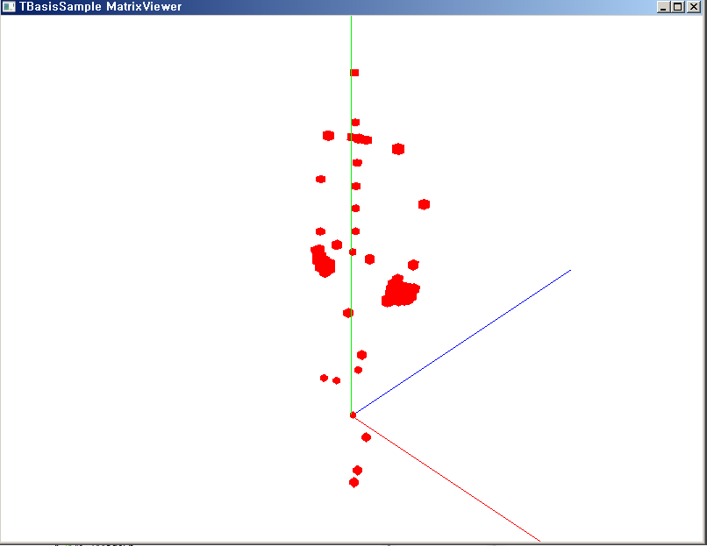

[ 그림 22-2 ] 결과 화면

제 119 강 캐릭터 애니메이션 뷰어

### 1,케릭터 에니메이션(Character Animation)

이전 장에서 로드한 스킨 파일과 메트릭스 파일은 1개의 케릭터를 완성하는 오브젝트 리스트가 된다. 보통 이를 케릭터 오브젝트 세트라고 하며 다수의 케릭터들이 동일한 케릭터 오브젝트 세트를 사용하여 게임에서 사용된다. 하지만 오브젝트 세트는 한번만 로드되어 저장되며 서로 다른 행렬등이 사용되어 월드에 배치된다. 이장에서 보면 2가지의 템플리트 클래스가 추가 되었으며 모두 싱글톤으로 제작되어 케릭터의 관리(TCharMar:Character Manager) 및 오브젝트의 관리( TObjMgr:Object Manager)를 담당하도록 하였다. 앞에서 사용하던 TObject 클래스는 복수개의 TModel를 리스트로 관리하였다. 이를 확장한 TCharacter 클래스는 1개의 케릭터 객체가 된다. TModel객체는 TBoneObj 또는 TSkinObj가 될 수 있는 추상 클랙스이며 스킨 파일(\*.skm)과 매트릭스 파일(\*.mat)을 오브젝트 메니져(TObjMgr)로 관리하게 하였다.

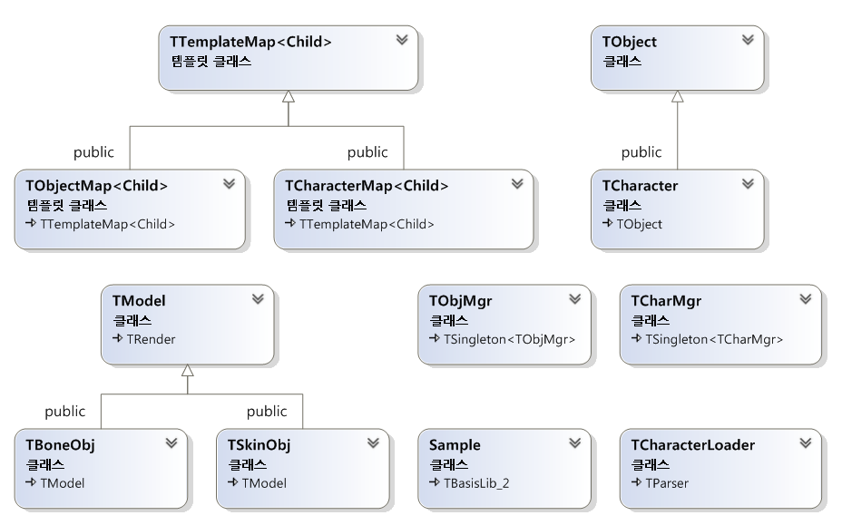

[ 그림 222-2 ] 케릭터 에니메이션 구조도

#### 1)케릭터 생성

이전부터 사용하던 TObject 클래스를 상속하여 class TCharacter;를 추가하였다. 이 클래스는 단일 케릭터 단위로 생성되며 케릭터 메니져( class TCharMgr;)에서 로드 및 삭제 된다.

|  |  |
| --- | --- |
| 오브젝트 메니져 | 케릭터 메니져 |
| class TObjMgr: public TTemplateMap< TModel >,  public TSingleton<TObjMgr>  {  private:  friend class TSingleton<TObjMgr>;  TModel\* m\_pModelObj;  public:  int Load(ID3D11Device\* pd3dDevice,  ID3D11DeviceContext\* pImmediateContext,  const TCHAR\* strFileName,  const TCHAR\* strShaderName);  Void SetMatrix( D3DXMATRIX\* pWorld,  D3DXMATRIX\* pView,  D3DXMATRIX\* pProj );  FILETYPE GetFileTypeID( const TCHAR\* pszName );  private:  TObjMgr(void);  virtual ~TObjMgr(void);  };  #define I\_ObjMgr TObjMgr::GetInstance() | class TCharMgr : public TTemplateMap< TCharacter >,  public TSingleton< TCharMgr >  {  private:  friend class TSingleton<TCharMgr>;  public:  TCharacterLoader m\_Parser;  public:  int Create(ID3D11Device\* pd3dDevice,  ID3D11DeviceContext\* pImmediateContext,  const TCHAR\* strFileName,  const TCHAR\* strShaderName,  int iMatrixIndex );  bool Load( ID3D11Device\* pd3dDevice,  ID3D11DeviceContext\*pImmediateContext,  const TCHAR\* strFileName);  private:  TCharMgr();  virtual~TCharMgr();  };  #define I\_CharMgr TCharMgr::GetInstance() |

[ CODE 333-3 ] 케릭터 및 오브젝트 메니져 주요 코드

오브젝트 메니져는 ase/sme/skm/mat 포맷을 구분하여 해당 객체를 생성하기 위해서 GetFileTypeID()함수가 사용된다. 이후에는 Load(..)함수 실제 파일을 로드하여 생성된 객체를 TTemplateMap에 인덱스를 부여하여 기록하게 된다. 마찬가지로 케릭터 메니져도 TCharacterLoader 객체를 사용하여 cit파일을 Load(..)함수에서 로드되고 cit파일에 기입되어 있는 케릭터 각각은 Create(..)함수에서 생성하게 된다.

#include "TObject.h"

class TCharacter : public TObject

{

public:

TCHAR\_STRING m\_szName; // 케릭터 이름

TBoneObj\* m\_pBoneObject; // 케릭터에서 사용하는 본 오브젝트

int m\_iStartFrame; // 시작 프레임

int m\_iLastFrame; // 마지막 프레임

int m\_iCurrentFrame; // 현재 정수 프레임

float m\_fFrame; // 현재 실수 프레임

float m\_fLerpTime; // 보간 값( 프레임 구간 t 값)

D3DXMATRIX m\_pMatrix[255]; // 현재 프레임의 보간된 전체 바이패드의 결과 행렬

int m\_iMatrixIndex; // 본 오브젝트의 인덱스(오브젝트 메니져 기록 인덱스)

public:

ID3D11Buffer\* m\_pBoneBuffer; // 바이패드 보간의 행렬에 대한 상수버퍼

ID3D11ShaderResourceView\* m\_pBoneBufferRV; // 상수버퍼 쉐이더 리소스 뷰

void SetBoneMatrices(); // 상수 버퍼 업데이트

bool SetBuffer(ID3D11Device\* pd3dDevice); // 상수 버퍼 생성

public:

bool Init();

bool Frame();

bool Render();

bool Release();

// 케릭터 생성

bool Create( ID3D11Device\* pd3dDevice, ID3D11DeviceContext\* pImmediateContext,

const TCHAR\* strSkinFileName,

const TCHAR\* strSkinShaderName,

int iMatrixIndex );

// 월드/뷰/투영 행렬 세팅

bool SetMatrix( D3DXMATRIX\* pWorld, D3DXMATRIX\* pView, D3DXMATRIX\* pProj );

// 에니메이션 프레임 구간 세팅, 매트릭스 파일 인덱스

void SetActionFrame( int iStart, int iEnd, int iMatrixIndex = -1 );

public:

TCharacter(void);

~TCharacter(void);

};

[ CODE 333-3 ] 케릭터 클래스 헤더 파일

### 2,케릭터 오브젝트 CIT(Character Information Table) 파일 로드

오브젝트 세트 정보는 CharacterTable.cit 파일에 사전에 저장해 두었다. 이 파일의 포맷은 다음과 같다.

|  |  |  |
| --- | --- | --- |
| CIT(Character Information Table) 파일 구조 | | 설명 |
| \*NUMCHARACTER 4 | | 전체 케릭터 개수 |
| 반  복 | \*CHARACTERNAME TEST\_CHAR3 | 케릭터 이름 |
| \*SHADERFILENMAE CharacterAnimation\_1.fx | 해당 케릭터 쉐이더명 |
| \*MATRIXFILENAME ../../data/Character/ch\_max.Mat | 해당 케릭터 메트릭스명 |
| \*SKIN\_UPPER\_BODY\_COUNT 1 | 상반신 메쉬 개수 |
| \*SKIN\_UPPER\_BODY ../../data/Character/ch\_body.skm null | 상반신 메쉬 리스트, 메크릭스명(null를 사용하게 되면 \*MATRIXFILENAME이 사용된다.) |
| \*SKIN\_LOWER\_BODY\_COUNT 0 | 하반식 메쉬 개수 |
| \*SKIN\_ARM\_COUNT 0 | 팔 메쉬 개수 |
| \*SKIN\_HAND\_COUNT 0 | 손 메쉬 개수(장갑 종류) |
| \*SKIN\_FOOT\_COUNT 0 | 발 메쉬 개수(장화 종류) |
| \*SKIN\_FACE\_COUNT 0 | 얼굴 메쉬 개수 |
| \*SKIN\_HAIR\_COUNT 0 | 머리 메쉬 개수(헤어스타일 종류) |
| \*SKIN\_WEAPON\_COUNT 0 | 공격류 메쉬 개수 |
| \*SKIN\_DEFENSE\_COUNT 0 | 방어류 메쉬 개수 |
| \*SKIN\_ETCETERA\_COUNT 1 | 기타 메쉬 개수(악세서리 종류) |
| \*SKIN\_ETCETERA ../../data/Character/ch\_pack.skm null | 기타 메쉬 개수, 메크릭스명(null를 사용하게 되면 \*MATRIXFILENAME이 사용된다.) |

[ 표 2322-2 ] CharacterTable.cit 파일 구조

위 구조에서 볼 수 있듯이 선단에 전체 케릭터 개수만큼 반복적으로 케릭터의 부위별 메쉬를 로드하게 된다. 이때 부위별 메쉬도 개수도 반복적으로 로드되게 된다. 위 코드에서 보면 0 아니면 1를 사용하고 있으나 부위별 메쉬가 다수 사용되고 있다면 다음처럼 사용하면 된다.( \_COUNT를 제외한 스트링이 메쉬 리스트에 사용된다.)

\*SKIN\_WEAPON\_COUNT 4

\*SKIN\_WEAPON ../../data/Character/Pistol.skm null

\*SKIN\_WEAPON ../../data/Character/Rifle.skm null

\*SKIN\_WEAPON ../../data/Character/Grenade.skm null

\*SKIN\_WEAPON ../../data/Character/Sword.skm null

두번째 값(null)에는 해당 메쉬가 별도로 사용하는는 메트릭스 파일(\*.mat)를 지정할 수 있으며 이 값이 null일 경우는 \*MATRIXFILENAME에 지정한 매트릭스 파일이 사용된다. 여기서는 10개의 서브메쉬를 기본 구조로 사용하고 있으나 필요에 따라서 삭제 및 추가하여 사용하면 된다.

TCHAR\* Sections[] = { \_T("\*SKIN\_UPPER\_BODY\_COUNT"), \_T("\*SKIN\_UPPER\_BODY"),

\_T("\*SKIN\_LOWER\_BODY\_COUNT"), \_T("\*SKIN\_LOWER\_BODY"),

\_T("\*SKIN\_ARM\_COUNT"), \_T("\*SKIN\_ARM"),

\_T("\*SKIN\_HAND\_COUNT"), \_T("\*SKIN\_HAND"),

\_T("\*SKIN\_FOOT\_COUNT"), \_T("\*SKIN\_FOOT"),

\_T("\*SKIN\_FACE\_COUNT"), \_T("\*SKIN\_FACE"),

\_T("\*SKIN\_HAIR\_COUNT"), \_T("\*SKIN\_HAIR"),

\_T("\*SKIN\_WEAPON\_COUNT"), \_T("\*SKIN\_WEAPON"),

\_T("\*SKIN\_DEFENSE\_COUNT"), \_T("\*SKIN\_DEFENSE"),

\_T("\*SKIN\_ETCETERA\_COUNT"), \_T("\*SKIN\_ETCETERA"), ;

다음의 코드는 cit파일를 로드하여 케릭터를 생성하는 함수이며 각 케릭터의 스킨 메쉬 및 매트릭스 파일를 로드하게 된다. 오브젝트 메니져(I\_ObjectMgr)로 스킨 메쉬 및 매크릭스 매쉬를 중복되지 않도록 로드하여 관리되며 케릭터 클래스에는 오브젝트메니져에 기록된 인덱스를 통하여 재사용 된다.

bool Sample::Init()

{

I\_CharMgr.Init();

if(!I\_CharMgr.Load(GetDevice(), m\_pImmediateContext, \_T("CharacterTable.cit") ) )

{

return false;

}

TCharacter\* pChar = I\_CharMgr.GetPtr(L"TEST\_CHAR1");

pChar->SetActionFrame( 0, 60 );

I\_CharMgr.GetPtr(L"TEST\_CHAR2")->SetActionFrame( 61, 92 );

//I\_CharMgr.GetPtr(1)->SetActionFrame(61, 92);

위 코드가 cit파일을 로드하여 생성된 케릭터 객체를 얻고 프레임 구간을 지정하는 부분으로 케릭터 이름 또는 인덱스(stl::map에 저장된 인덱스)를 사용하여 객체를 반환 처리될 수 있다. SetActionFrame(..)함수에 세번째 인자값(기본값=-1)은 별도의 매트릭스 인덱스를 사용하고자 할 때 사용된다. 동작별로 파일이 구분되어 있는 경우가 해당된다

bool TCharacterMgr::Load( ID3D11Device\* pd3dDevice,

ID3D11DeviceContext\* pImmediateContext,

TCHAR\* strFileName )

{

TCHAR\* Sections[] = { \_T("\*SKIN\_UPPER\_BODY\_COUNT"), \_T("\*SKIN\_UPPER\_BODY"),

\_T("\*SKIN\_LOWER\_BODY\_COUNT"), \_T("\*SKIN\_LOWER\_BODY"),

\_T("\*SKIN\_ARM\_COUNT"), \_T("\*SKIN\_ARM"),

\_T("\*SKIN\_HAND\_COUNT"), \_T("\*SKIN\_HAND"),

\_T("\*SKIN\_FOOT\_COUNT"), \_T("\*SKIN\_FOOT"),

\_T("\*SKIN\_FACE\_COUNT"), \_T("\*SKIN\_FACE"),

\_T("\*SKIN\_HAIR\_COUNT"), \_T("\*SKIN\_HAIR"),

\_T("\*SKIN\_WEAPON\_COUNT"), \_T("\*SKIN\_WEAPON"),

\_T("\*SKIN\_DEFENSE\_COUNT"), \_T("\*SKIN\_DEFENSE"),

\_T("\*SKIN\_ETCETERA\_COUNT"), T("\*SKIN\_ETCETERA"), ;

int iNumSection = sizeof(Sections) / sizeof(Sections[0]);

m\_Parser.OpenStream(strFileName);

TCHAR strCharacterName[MAX\_PATH] = {0, };

TCHAR strMeshName[MAX\_PATH] = {0, };

TCHAR strShaderName[MAX\_PATH] = {0, };

TCHAR strMatrixName[MAX\_PATH] = {0, };

int iNumCharacter = 0;

if( m\_Parser.GetDataFromFileLoop(\_T("\*NUMCHARACTER"), &iNumCharacter, INT\_DATA ) )

{

for( int iNum=0; iNum < iNumCharacter; iNum++ )

{

m\_Parser.GetDataFromFileLoop(\_T("\*CHARACTERNAME"), strMeshName, STRING\_DATA);

m\_Parser.GetDataFromFileLoop(\_T("\*SHADERFILENMAE"), strShaderName, STRING\_DATA);

m\_Parser.GetDataFromFileLoop(\_T("\*MATRIXFILENAME"), strMatrixName, STRING\_DATA);

int iNumSkin = 0;

TCharacter\* pChar = 0;

int iCharacterIndex = -1;

int iMatrixIndex = -1;

if( \_tcsicmp( strMatrixName, \_T("null")) )

{

iMatrixIndex=I\_ObjMgr.Create(pd3dDevice,pImmediateContext,strMatrixName,\_T("MatrixViewer.fx"));

}

for( int iMesh = 0; iMesh < iNumSection; iMesh+=2 )

{

m\_Parser.GetDataFromFileLoop( Sections[iMesh], &iNumSkin, INT\_DATA);

for( int iSkin=0; iSkin < iNumSkin; iSkin++ )

{

m\_Parser.GetDataFromSkinMeshString(Sections[iMesh+1], strMeshName, strMatrixName);

if( \_tcsicmp( strMatrixName, \_T("null")) )

{

iMatrixIndex=I\_ObjMgr.Load(pd3dDevice,pImmediateContext,strMatrixName,\_T("MatrixViewer.fx") );

}

if( pChar ) // 케릭터 부위별 메쉬 기록

{

pChar->Add(pd3dDevice, pImmediateContext,strMeshName, strShaderName, iMatrixIndex);

} else

{ // 케릭터 생성

iCharacterIndex = m\_Collect.Load( pd3dDevice,pImmediateContext, strCharacterName,

strShaderName, iMatrixIndex);

if( iCharacterIndex >= 0)

{

pChar = m\_Collect.GetPtr( iCharacterIndex );

pChar->Add(pd3dDevice, pImmediateContext,strMeshName, strShaderName, iMatrixIndex);

}

}

}

}

}

}

m\_Parser.CloseStream();

return true;

}

[ CODE 222-2 ] bool TCharacterMgr::Load(..) 함수

BOOL TCharacterLoader::GetDataFromSkinMeshString( TCHAR\* pString, VOID\* pData0, VOID\* pData1 )

{

TCHAR szPath\_0[MAX\_PATH] = TEXT("");

TCHAR szPath\_1[MAX\_PATH] = TEXT("");

\_fgetts( m\_pBuffer, 256, m\_pStream );

\_stscanf(m\_pBuffer, \_T("%s%s%s"), m\_pString, szPath\_0, szPath\_1 );

if(!\_tcsicmp(m\_pString,pString))

{

\_tcscpy( (TCHAR\*)pData0, &szPath\_0[0] );

\_tcscpy( (TCHAR\*)pData1, &szPath\_1[0] );

return TRUE;

}

return FALSE;

}

[ CODE 222-2 ] bool TCharacterMgr::GetDataFromSkinMeshString(...) 함수

### 3,에니메이션 보간

본 오브젝트는 다수의 케릭터에서 공유되어 사용되기 때문에 각각의 케릭터 마다 현재 프레임에 해당하는 보간된 결과값을 저장하는 버퍼(m\_pMatrix)가 준비되어 있어야 한다.

현재 에니메이션 틱 값(m\_fFrame)에 해당하는 두 프레임(m\_iCurrentFrame, m\_iCurrentFrame+1)를 찾고 이들의 중간값(m\_fLerpTime)를 보간값으로 TBoneObj::AniFrame(...)를 호출하여 마지막 인작값에 모든 바이패드에 대한 보간된 결과 행렬을 저장하게 된다. 또한 여기서는 프레임 구간이 완료되면 시작 프레임부터 반복하도록 하였다.

bool TCharacter::Frame()

{

\_ASSERT( m\_pBoneObject );

m\_fFrame += (g\_fSecPerFrame \* m\_pBoneObject->m\_Scene.iFrameSpeed);

m\_iCurrentFrame = (int)m\_fFrame;

// 1프레임 사이 간격

m\_fLerpTime = m\_fFrame - m\_iCurrentFrame;

if( m\_pBoneObject->AniFrame( m\_iCurrentFrame, m\_fLerpTime, m\_iStartFrame, m\_iLastFrame, m\_pMatrix ))

{

m\_iCurrentFrame = m\_iStartFrame;

m\_fFrame = (float)m\_iStartFrame;

}

TObject::Frame();

return true;

}

### 4,케릭터 랜더링

TCharacter::Frame()에서 모든 바이패드의 보간 행렬(m\_pMatrix)를 얻었다면 케릭터를 랜더링하기 전에 본 오브젝트에서 상수버퍼를 갱신해야 한다. 이때 바이드 포즈 에니메이션과 일반적인 스키닝 에니메이션을 구분하여 처리하게 된다.

vector<D3DXMATRIX> m\_matBipedList; // 바이패드 월드 행렬 리스트

vector<D3DXMATRIX>\* GetMatrix(){ return &m\_matBipedList;};

바이트 포즈 에니메이션 경우에는 바이패트 월드 행렬 리스트를 같이 넘겨주어서 행렬에 결합되도록 한다.

pBone->SetBoneMatrices( pBone->m\_pMatrix, GetMatrix() );

일반적 에니메이션 경우에는 보간된 에니메이션 행렬만으로 상수버퍼를 갱신하면 된다.

pBone->SetBoneMatrices( pBone->m\_pMatrix );

아래의 코드는 실제 상수버퍼를 갱신하는 코드이다. 이 코드는 TSkinObj에서 호출되어 부위별 매쉬 마다 한번씩 상수 버퍼 갱신하게 된다.

if( m\_iMatrixIndex >= 0 )

{

TBoneObj\* pBone = (TBoneObj\*)I\_ObjMgr.GetPtr(m\_iMatrixIndex);

if( m\_Scene.iBindPose > 0 ) {

pBone->SetBoneMatrices( pBone->m\_pMatrix, GetMatrix() );

}

else{

pBone->SetBoneMatrices( pBone->m\_pMatrix );

}

m\_pBoneBufferVar->SetResource( pBone->m\_pBoneBufferRV );

}

다음은 바인드 포즈가 아닐 경우에 호출되는 SetBoneMatrices(..)함수이다.

void TBoneObj::SetBoneMatrices( D3DXMATRIX\* pMatrix )

{

D3DXMATRIX\* pMatrices;

HRESULT hr = S\_OK;

D3D11\_MAPPED\_SUBRESOURCE MappedFaceDest;

if( SUCCEEDED( m\_pImmediateContext->Map( (ID3D11Resource\*)m\_pBoneBuffer, 0, D3D11\_MAP\_WRITE\_DISCARD, 0, &MappedFaceDest ) ) )

{

pMatrices = (D3DXMATRIX\*)MappedFaceDest.pData;

for( DWORD dwObject = 0; dwObject < m\_Scene.iNumMesh; dwObject++)

{

pMatrices[dwObject] = pMatrix[dwObject];

}

m\_pImmediateContext->Unmap( m\_pBoneBuffer, 0 );

}

}

바이드 포즈 에니메이션일 경우는 바이패드의 월드 행렬을 보간된 행렬 선단에 곱하여 본 월드 공간으로 정점을 변환한 이후 에니메이션 행렬이 적용되도록 하게 된다.( 이전 장에서 다루었던 케릭터 에니메이션 파트에서 다루었다.)

void TBoneObj::SetBoneMatrices(D3DXMATRIX\* pMatrix, vector<D3DXMATRIX>\* pList)

{

D3DXMATRIX\* pMatrices;

HRESULT hr = S\_OK;

D3D11\_MAPPED\_SUBRESOURCE MappedFaceDest;

if( SUCCEEDED( m\_pImmediateContext->Map( (ID3D11Resource\*)m\_pBoneBuffer, 0, D3D11\_MAP\_WRITE\_DISCARD, 0, &MappedFaceDest ) ) )

{

pMatrices = (D3DXMATRIX\*)MappedFaceDest.pData;

for( DWORD dwObject = 0; dwObject < m\_Scene.iNumMesh; dwObject++)

{

pMatrices[dwObject] = (\*pList)[dwObject] \* pMatrix[dwObject];

}

m\_pImmediateContext->Unmap( m\_pBoneBuffer, 0 );

}

}

#### 1)쉐이더 코드

현재 프레임의 보간된 바이패드 행렬은 g\_BufferBoneWorld에 전달 된다. 이 버퍼는 float4를 단위로 하기 때문에 바이패드 인덱스에 해당하는 행렬은 FetchBoneTransform( uint iBone)에서 행렬로 생성하여 반환하도록 하였다.

Buffer<float4> g\_BufferBoneWorld;

float4x4 FetchBoneTransform( uint iBone )

{

float4x4 mret;

iBone \*= 4;

float4 row1 = g\_BufferBoneWorld.Load( iBone + 0 );

float4 row2 = g\_BufferBoneWorld.Load( iBone + 1 );

float4 row3 = g\_BufferBoneWorld.Load( iBone + 2 );

float4 row4 = g\_BufferBoneWorld.Load( iBone + 3 );

mret = float4x4( row1, row2, row3, row4 );

return mret;

}

#### 2)정점 연산

정점에 링크되어 있는 바이패드 인덱스(i0.xyzw, i1.xyzw)와 링크 개수(w1.w)는 각 정점 마다 기입하여 정점 버퍼를 생성하였다. 그렇기 때문에 에 기입되어 있는 링크 개수(w1.w) 만큼만 정점에 영향을 주면 된다. 링크의 개수가 4개씩 저장되어 있기 때문에 4개의 개수를 넘어서면(i1,w1)을 사용하면 된다. 정점에 링크 되어 있는 바이패드의 행렬과 가중치를 곱하여 정점들을 계산하게 된다.

정점 연산은 제 116강 케릭터 에니메이션 파트에서 바이드포즈 타입의 정점 변환 부분에 설명되어 있었다. 여기서 다시 그 연산의 방법을 보도록 하자.

if( BindPose )

바이드포즈오브젝트 AWV = OWV \* Inverse(Skin Space BoneTM) \* BoneATM;

else

일반적인 오브젝트 AWV = OWV \* Inverse(BoneTM) \* BoneATM;

오브젝트 에니메이션의 경우에는 m\_matCalculation에 보간된 행렬이 저장되었고 m\_matWorld을 에니메이션되는 오브젝트의 이동/회전/신축 변환하였다. 하지만 스킨의 랜더링에서는 상수버퍼로 에니메이션 행렬이 전달되기 때문에 m\_matCalculation을 대신하게 된다. 그렇기 때문에 다음과 같이 TSkinObj::Render()함수안에서 변경하였다.

오브젝트 에니메이션 경우

D3DXMATRIX matWorld = pMesh->m\_matCalculation \* m\_matWorld;

m\_pShader->GetVariablePtr("g\_matWorld")->AsMatrix()->SetMatrix( ( float\* )&m\_matWorld );

케릭터 에니메이션 경우

D3DXMATRIX matWorld = m\_matWorld;

m\_pShader->GetVariablePtr("g\_matWorld")->AsMatrix()->SetMatrix( ( float\* )& matWorld);

정점 연산의 주요 쉐이더 코드는 다음과 같다.

float4 vLocal;

for( int iBiped = 0 ; iBiped < input.w1.w; iBiped++ )

{

uint iBoneIndex = (uint)input.i0[iBiped];

float fWeight = input.w0[iBiped];

vLocal = Pos;

if( iBiped < 4 )

{

matMatrix = FetchBoneTransform( iBoneIndex );

output.p += fWeight \* mul( vLocal, matMatrix );

output.n += fWeight \* mul( Norm, (float3x3)matMatrix );

}

else

{

iBoneIndex= (uint)input.i1[iBiped];

fWeight = input.w1[iBiped];

matMatrix = FetchBoneTransform( iBoneIndex );

output.p += fWeight \* mul( vLocal, matMatrix );

output.n += fWeight \* mul( Norm, (float3x3)matMatrix );

}

}

정점 위치가 에니메이션 행렬으로 변경되면 정점 노말도 같이 변환(Normal Transform)되어야 한다. 이렇게 정점위치가 변경되면 월드 행렬로 추가 변환하게 된다. 이 월드행렬(g\_matWorld)는 케릭터가 에니메이션 되면서 이동 및 회전 또는 크기변환되는 행렬이며 게임에서 케릭터의 이동처리시에 이 행렬이 사용된다. 이후 뷰 및 투영 행렬로 곱하여 투영좌표롤 변환하면 된다.

output.p = mul( output.p, g\_matWorld );

output.n = normalize(mul( Norm, (float3x3)g\_matWorldInvTrans ));

output.p = mul( output.p, g\_matView );

output.p = mul( output.p, g\_matProj );

다음은 쉐이더 코드의 정점 및 픽셀 쉐이더 코드가 된다.

matrix g\_matWorld;

matrix g\_matView;

matrix g\_matProj;

matrix g\_matNormal;

matrix g\_matWorldInvTrans;

Buffer<float4> g\_BufferBoneWorld;

Texture2D g\_txDiffuse;

SamplerState g\_samWrap

{

Filter = MIN\_MAG\_MIP\_LINEAR;

AddressU = Wrap;

AddressV = Wrap;

};

SamplerState g\_samWrap2

{

Filter = MIN\_MAG\_MIP\_LINEAR;

AddressU = Mirror;

AddressV = Wrap;

};

//--------------------------------------------------------------------------------------

// DepthStates

//--------------------------------------------------------------------------------------

DepthStencilState EnableDepth

{

DepthEnable = TRUE;

DepthWriteMask = ALL;

DepthFunc = LESS;

};

DepthStencilState DisableDepth

{

DepthEnable = FALSE;

DepthWriteMask = 0;

DepthFunc = LESS;

};

//--------------------------------------------------------------------------------------

// 입출력 정점 구조

//--------------------------------------------------------------------------------------

struct VS\_OUTPUT

{

float4 p : SV\_POSITION;

float4 c : COLOR0;

float2 t : TEXCOORD0;

};

struct VS\_INPUT

{

float3 p : POSITION;

float4 c : COLOR0;

float2 t : TEXCOORD0;

};

struct P3N3C4T5\_VS\_INPUT

{

float3 p : POSITION;

float3 n : NORMAL;

float4 c : COLOR0;

float2 t : TEXCOORD0;

float4 w0 : TEXCOORD1;

float4 i0 : TEXCOORD2;

float4 w1 : TEXCOORD3;

float4 i1 : TEXCOORD4;

};

struct SKIN\_VS\_OUTPUT

{

float4 p : SV\_POSITION;

float3 n : NORMAL;

float4 c : COLOR0;

float2 t : TEXCOORD0;

};

float4x4 FetchBoneTransform( uint iBone )

{

float4x4 mret;

iBone \*= 4;

float4 row1 = g\_BufferBoneWorld.Load( iBone + 0 );

float4 row2 = g\_BufferBoneWorld.Load( iBone + 1 );

float4 row3 = g\_BufferBoneWorld.Load( iBone + 2 );

float4 row4 = g\_BufferBoneWorld.Load( iBone + 3 );

mret = float4x4( row1, row2, row3, row4 );

return mret;

}

//--------------------------------------------------------------------------------------

// Vertex Shader

//--------------------------------------------------------------------------------------

SKIN\_VS\_OUTPUT Character\_VS( P3N3C4T5\_VS\_INPUT input )

{

SKIN\_VS\_OUTPUT output = (SKIN\_VS\_OUTPUT)0;

float4 Pos = float4(input.p,1);

float3 Norm =input.n;

float4x4 matMatrix;

float4 vLocal;

for( int iBiped = 0 ; iBiped < input.w1.w; iBiped++ )

{

uint iBoneIndex = (uint)input.i0[iBiped];

float fWeight = input.w0[iBiped];

vLocal = Pos;

if( iBiped < 4 )

{

matMatrix = FetchBoneTransform( iBoneIndex );

output.p += fWeight \* mul( vLocal, matMatrix );

output.n += fWeight \* mul( Norm, (float3x3)matMatrix );

}

else

{

iBoneIndex= (uint)input.i1[iBiped];

fWeight = input.w1[iBiped];

matMatrix = FetchBoneTransform( iBoneIndex );

output.p += fWeight \* mul( vLocal, matMatrix );

output.n += fWeight \* mul( Norm, (float3x3)matMatrix );

}

}

output.p = mul( output.p, g\_matWorld );

output.n = normalize(mul( Norm, (float3x3)g\_matWorldInvTrans ));

output.p = mul( output.p, g\_matView );

output.p = mul( output.p, g\_matProj );

output.t = input.t;

output.c = input.c;

return output;

}

float4 Character\_PS( SKIN\_VS\_OUTPUT input) : SV\_Target

{

return g\_txDiffuse.Sample( g\_samWrap, input.t ) \* input.c;

}

[ CODE 33-3 ] 케릭터 정점 쉐이더 및 픽쉘 쉐이더

bool TCharacter::Render()

{

m\_pBoneObject->m\_pMatrix = m\_pMatrix;

// 메쉬 랜더링

TObject::Render();

// 본 오브젝트 랜더링

m\_pBoneObject->Render();

return true;

}

[ CODE 33-3 ] bool TCharacter::Render()

bool TSkinObj::Render()

{

m\_InputLayout.Apply( m\_pImmediateContext );

UINT stride = sizeof( P3NCT5VERTEX );

UINT offset = 0;

// 케릭터 당 한번씩 상수 버퍼 갱신

if( m\_iMatrixIndex >= 0 )

{

TBoneObj\* pBone = (TBoneObj\*)I\_ObjMgr.GetPtr(m\_iMatrixIndex);

if( m\_Scene.iBindPose > 0 )

{

pBone->SetBoneMatrices( pBone->m\_pMatrix, GetMatrix() );

}

else

{

pBone->SetBoneMatrices( pBone->m\_pMatrix );

}

m\_pBoneBufferVar->SetResource( pBone->m\_pBoneBufferRV );

}

for( DWORD dwObject = 0; dwObject < m\_pMesh.size(); dwObject++)

{

TMesh<P3NCT5VERTEX>\* pMesh = m\_pMesh[dwObject];

D3DXMATRIX matWorld = pMesh->m\_matCalculation \* m\_matWorld;

//--------------------------------------------------------------------------------------

// 월드행렬을 쉐이더로 전달

//--------------------------------------------------------------------------------------

m\_pShader->GetVariablePtr("g\_matWorld")->AsMatrix()->SetMatrix( ( float\* )&matWorld );

m\_pShader->GetVariablePtr("g\_matView")->AsMatrix()->SetMatrix( ( float\* )&m\_matView );

m\_pShader->GetVariablePtr("g\_matProj")->AsMatrix()->SetMatrix( ( float\* )&m\_matProj );

D3DXMATRIX matWorldInv;

D3DXMatrixInverse( &matWorldInv, 0, &pMesh->m\_matCalculation );

D3DXMatrixTranspose( &matWorldInv, &matWorldInv );

m\_pShader->GetVariablePtr("g\_matWorldInvTrans")->AsMatrix()->SetMatrix( ( float\* )&matWorldInv );

if(pMesh->m\_pSubMesh.size() > 0)

{

for( DWORD dwSubCount = 0; dwSubCount < pMesh->m\_pSubMesh.size(); dwSubCount++ )

{

RenderMesh(pMesh->m\_pSubMesh[dwSubCount]);

}

}

else

{

RenderMesh(pMesh);

}

}

return true;

}

[ CODE 33-3 ] bool TSkinObj::Render()

### 5,바이패드 오브젝트 랜더링

본 오브젝트도 바운딩 박스 정점들을 사용하여 랜더링하게 된다. 이는 시각적 디버깅을 위한 것으로 카메라 행렬 및 투영 행렬을 전달하여 랜더링 되도록 하였다.

bool TCharacter::SetMatrix( D3DXMATRIX\* pWorld, D3DXMATRIX\* pView, D3DXMATRIX\* pProj )

{

TObject::SetMatrix(pWorld, pView, pProj );

m\_pBoneObject->SetMatrix(pWorld, pView, pProj );

return true;

}

[ CODE 33-3 ] bool TCharacter::SetMatrix

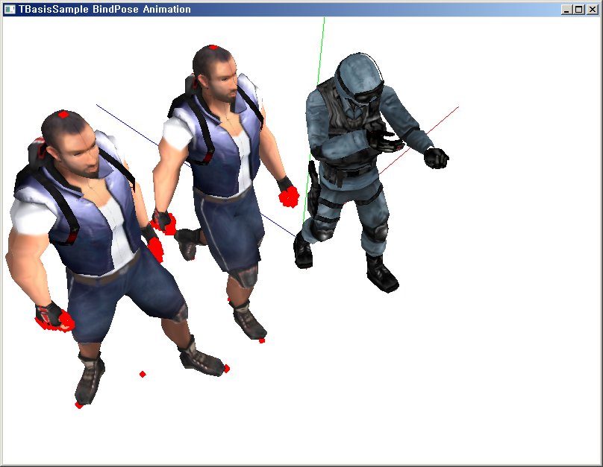

[ 그림 33-22 ] 결과화면

제 120 장 컴퓨터 쉐이더(ComputeShader)-1-

### 1,ComputeShader 개념

이제까지 쉐이더를 사용한 그래픽 랜더링 작업들은 모두 그래픽 처리 장치(GPU)를 사용하여 처리되었고 비 그래픽 작업들은 CPU에서 처리되어 세이더를 전달하는 방식으로 사용하였다. CPU는 컴퓨터 프로그램의 명령어를 해석하여 실행하는 것이 주요한 기능으로 설계 되었지만 GPU는 컴퓨터 그래픽 처리에 많이 쓰이는 특별한 수학 명령 및 그래픽 기하 명령을 포함하고 있는 특화되어 설계된 처리 장치이다. 이런 GPU를 장착한 그래픽 카드들은 일반적으로 CPU의 그래픽 처리의 부담을 덜어주는 그래픽 가속기 역할을 하고 비 그래픽 작업들은 CPU가 담당하게 된다. 그러나 CPU가 담당하던 비 그래픽 작업들도 이제는 GPU의 뛰어난 수학적 연산 능력을 활용하여 보다 신속하게 처리 할 수 있게 되었으며 이러한 처리 방식을 범용GPU(GPGPU:General-purpose computing on graphics processing uints)라고 한다.

대표적인 범용GPU 모델들은 CUDA(Compute Unified Device Architecture), OpenCL등이 있으며 DirectX11에서도 범용GPU가 가능한 모델을 내놓았는데 이것이 바로 “DirectCompute”이며 보통 쉐이더로 구현되기 때문에 컴퓨트쉐이더(ComputeShader)라고 한다. GPU를 사용하는 연산에 특징은 CPU와 다르게 SIMD(Single Instruction Multiple Data) 또는 MIMD(Multiple Instruction Multiple Data)의 병렬 프로세서를 사용하여 하나의 명령어 내지는 다수의 명령어로 여러 개의 값을 동시에 계산하는 병렬처리가 가능하다는 것이다. )

물론 CPU가 여러 개 장착되어 있는 멀티코어 PC들이 있지만 GPU는 보통 32개 정도 이상의 코어를 사용하여 동시에 실행하기 때문에 CPU에 비해 매우 빠른 병렬 연산이 가능하다. 예를 들어 AMD R9 시리즈 295X2 그래픽 카드는 Stream Processing Units 목록으로 5632개 이상의 코어가 장착되어 있으며 엔비디아(NVidia) 그래픽 카드 GTX Titan Black 경우에도 코어(CUDA코어)의 개수가 2880개나 된다.

( NVidia 그래픽 카드 코어 개수 확인 <http://www.nvidia.co.kr/object/geforce_family_kr.html>)

( AMD 그래픽 카드 코어 개수 학인 <http://www.amd.com/ko-kr/products/graphics/desktop/r9> )

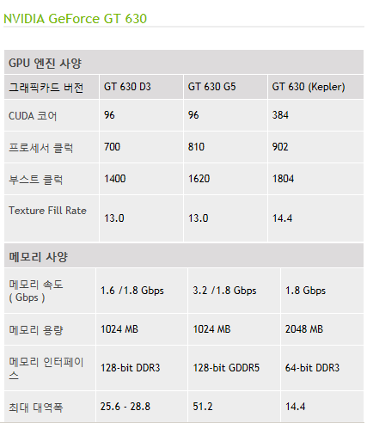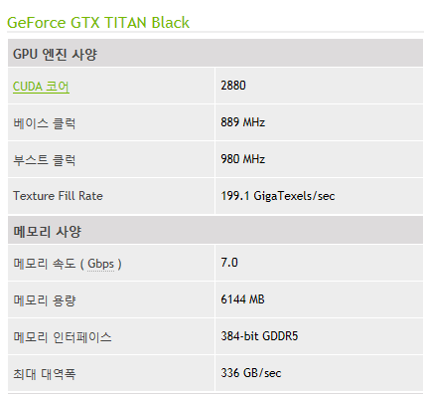

[ 그림 22-0 ] 쿼드코어 CPU와 GPU의 코어 비교

컴퓨터 쉐이더는 DirectX11의 그래픽 파이프라인에 포함되지 않는 독립된 쉐이더이다. 이는 그래픽 프로그래밍만을 위한 쉐이더가 아니라는 것이다. 그렇지만 사용방법은 다른 쉐이더 스테이지들처럼 HLSL에서 설계 및 구현된다는 유사점을 갖고 있으며 컴퓨터 쉐이더의 결과가 다른 쉐이더 스테이에서 연동도 가능하다. 그렇기 때문에 Direct3D11을 확장하는 프로그램 가능한 쉐이더 스테이지라고 한다.

**컴퓨터 쉐이더의 특징**

1. 고속의 범용 계산 기능을 제공한다.
2. GPU에서 다수의 병렬 프로세서를 사용한다.
3. 메모리 공유 기능과 스레드 동기화 기능을 제공한다.
4. 효과적인 병렬 프로그래밍 방법을 가능하게 한다.

#### 1)스레드그룹 인덱스(SV\_GroupID) 지정

이렇게 다수의 그래픽 처리 코어들을 사용하기 위해서는 동시에 실행되어야 하기 때문에 스레드가 사용되며 1 개의 코어당 1개의 쓰레드 그룹이 보통 사용된다. 실제 구현에서 보겠지만 스레드를 직접 생성 및 소멸하는 API코드를 프로그래밍 하지는 않는다. 단지 스레드 그룹의 개수와 1개의 스레드 그룹에서 사용되는 스레드 개수를 지정하면 컴퓨트쉐이더 내부에서 생성 및 소멸 처리까지 하게 된다. 이러한 스레드 그룹 개수 지정하여 스레드를 실행하기 위해서는 다음의 함수를 사용하게 된다.

void ID3D11DeviceContext::Dispatch(

UINT ThreadGroupCountX, // X 방향 스레드 그룹의 개수

UINT ThreadGroupCountY, // y 방향 스레드 그룹의 개수

UINT ThreadGroupCountZ // z 방향 스레드 그룹의 개수

);

[ 정의 333-33] ID3D11DeviceContext::Dispatch

예를 들어 m\_pImmediateContext->Dispatch( 5, 3, 2 );일 때 [ 그림 22-2 ] 상단 그림처럼 5 by 3 행렬처럼 그룹이 2개 만들어져 **전체 30개의 스레드 그룹이** 만들어 진다. 이때 각각의 행렬 요소를 그룹ID(SV\_GroupID)라고 하며 일반 행렬의 요소 지정방식과 반대로 열행으로 표기된다. 그림에서 보면 2행 3렬의 행렬의 표기가 [2,1,0]으로 된 것을 확인할 수 있을 것이다.

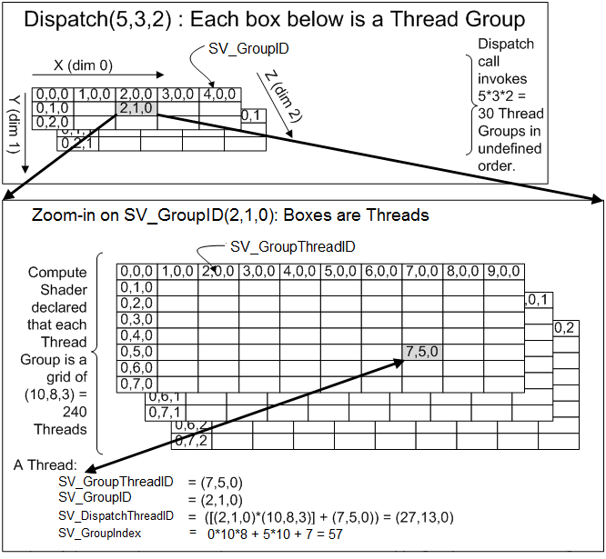

[ 그림 22-2 ] 스레드그룹/그룹스레드인덱스/디스페치스레드인덱스 지정방법

#### 2)그룹스레드 인덱스(SV\_GroupThreadID) 지정

스레드 그룹이 지정되었다면 컴퓨팅 쉐이더는 같은 스레드 그룹에 있는 여러 스레드에서 스레드 동기화가 되면서병렬 실행 할 수 있게 된다. 단, 스레드 그룹이 다르면 불가하다. 스레드 그룹안에서 개별 스레드는 HLSL쉐이더 코드에서 다음과 같이 numthreads(x,y,z)를 사용하여 지정할 수 있다.

[numthreads(10, 8, 3)]

void Main\_ComputeShader( uint3 DTid : SV\_DispatchThreadID )

{

....

}

#### 3)그룹 인덱스(SV\_GroupIndex)

위 코드처럼 [numthreads(10, 8, 3)]으로 스레드를 지정하였다면 [그림 33-22] 아래 그림처럼 10 by 8 행렬이 3개 만들어 진다. 이는 스레드 그룹 단위로 스레드가 240개(10\*8\*3) 사용된다는 것을 의미한다.

여기서 SV\_GroupThreadID(7,5,0) 행렬의 요소에 해당하는 SV\_GroupIndex는 numthreds(dimx,dimy,dimz)라 할 때 다음처럼 계산된다.

SV\_GroupIndex = SV\_GroupThreadID.z \* dimx \* dimy + SV\_GroupThreadID.y \* dimx + SV\_GroupThreadID.x

=( 0 \*10\*8) + 5\* 10 + 7 = 57

[ 수식 22-2 ] SV\_GroupIndex 계산 공식

#### 4)배분된 스레드 인덱스( SV\_DispatchThreadID)

SV\_DispatchThreadID는 모든 스레드 그룹에 포함되어 있는 전체 스레드들을 중에서 1개의 스레드를 구별하는 고유한 인덱스를 말한다. 이 인덱스는 컴퓨터 쉐이더에서 실제 작업하는 스레드 인덱스이며 컴퓨터 쉐이더가 자동적으로 배분하게 된다. [그림 33-22]아래 그림처럼 SV\_GroupThreadID(7,5,0) 행렬의 요소에 해당하는 SV\_DispatchThreadID는 다음과 같다.

SV\_DispatchThreadID = SV\_GroupID \* numthreads + SV\_GroupThreadID;.

SV\_DispatchThreadID = ([(2,1,0)\*(10,8,3)]+(7,5,0)) = (27,13,0)

[ 수식 22-2 ] SV\_DispatchThreadID 계산 공식

Dispatch( 5, 3, 2 );일 경우 스레드그룹 인덱스 최대값은 SV\_GroupID = Dispatch( 5-1, 3-1, 2-1 );)이 되며 그룹스레드 인덱스(SV\_GroupThreadID) =[numthreads(10, 8, 3)]이기 때문에 SV\_DispatchThreadID의 ID는 다음의 범위를 갖게 된다.

SV\_DispatchThreadID(0,0,0) ~ SV\_DispatchThreadID(49,23,6)

SV\_GroupID 최대값( 4,2,1 ) = Dispatch( x-1, y-1, z-1 ) = Dispatch( 5-1, 3-1, 2-1 ) ;

SV\_GroupThreadID최대값(9,7,2) = numthreads(x-1, y-1, z-1) = numthreads(10-1, 8-1, 3-1)];

SV\_DispatchThreadID(49,23,6) = (4,2,1 ) \* (10,8,3) + (9,7,2) = (49,23,6);

### 2,쉐이더 모델 5 오브젝트

계산 쉐이더에서 사용 할 수 있는 자원은 버퍼와 텍스처 자원이 있다. 다음의 도표는 쉐이더모델 5에서 사용할 수있는 오브젝트들이며 계산쉐이더에서 사용가능한 오브젝트는 굶은 표시가 되어 있다.

|  |  |  |  |  |  |  |
| --- | --- | --- | --- | --- | --- | --- |
| 버퍼 타입 | 쉐이더 타입 | | | | | |
| Vertex | Hull | Domain | Geometry | Pixel | Compute |
| [**AppendStructuredBuffer**](mk:@MSITStore:C:\Program%20Files\Microsoft%20DirectX%20SDK%20(June%202010)\Documentation\DirectX9\windows_graphics.chm::/direct3dhlsl/sm5_object_appendstructuredbuffer.htm) |  |  |  |  | **가능** | **가능** |
| [Buffer](mk:@MSITStore:C:\Program%20Files\Microsoft%20DirectX%20SDK%20(June%202010)\Documentation\DirectX9\windows_graphics.chm::/direct3dhlsl/sm5_object_buffer.htm) | 가능 | 가능 | 가능 | 가능 | 가능 | 가능 |
| [ByteAddressBuffer](mk:@MSITStore:C:\Program%20Files\Microsoft%20DirectX%20SDK%20(June%202010)\Documentation\DirectX9\windows_graphics.chm::/direct3dhlsl/sm5_object_byteaddressbuffer.htm) | 가능 | 가능 | 가능 | 가능 | 가능 | 가능 |
| [ConsumeStructuredBuffer](mk:@MSITStore:C:\Program%20Files\Microsoft%20DirectX%20SDK%20(June%202010)\Documentation\DirectX9\windows_graphics.chm::/direct3dhlsl/sm5_object_consumestructuredbuffer.htm) |  |  |  |  | 가능 | 가능 |
| [InputPatch](mk:@MSITStore:C:\Program%20Files\Microsoft%20DirectX%20SDK%20(June%202010)\Documentation\DirectX9\windows_graphics.chm::/direct3dhlsl/sm5_object_inputpatch.htm) |  | 가능 |  | 가능 |  |  |
| [OutputPatch](mk:@MSITStore:C:\Program%20Files\Microsoft%20DirectX%20SDK%20(June%202010)\Documentation\DirectX9\windows_graphics.chm::/direct3dhlsl/sm5_object_outputpatch.htm) |  | 가능 | 가능 |  |  |  |
| [**RWBuffer**](mk:@MSITStore:C:\Program%20Files\Microsoft%20DirectX%20SDK%20(June%202010)\Documentation\DirectX9\windows_graphics.chm::/direct3dhlsl/sm5_object_rwbuffer.htm) |  |  |  |  | **가능** | **가능** |
| [**RWByteAddressBuffer**](mk:@MSITStore:C:\Program%20Files\Microsoft%20DirectX%20SDK%20(June%202010)\Documentation\DirectX9\windows_graphics.chm::/direct3dhlsl/sm5_object_rwbyteaddressbuffer.htm) |  |  |  |  | **가능** | **가능** |
| [**RWStructuredBuffer**](mk:@MSITStore:C:\Program%20Files\Microsoft%20DirectX%20SDK%20(June%202010)\Documentation\DirectX9\windows_graphics.chm::/direct3dhlsl/sm5_object_rwstructuredbuffer.htm) |  |  |  |  | **가능** | **가능** |
| [StructuredBuffer](mk:@MSITStore:C:\Program%20Files\Microsoft%20DirectX%20SDK%20(June%202010)\Documentation\DirectX9\windows_graphics.chm::/direct3dhlsl/sm5_object_structuredbuffer.htm) | 가능 | 가능 | 가능 | 가능 | 가능 | 가능 |

[ 도표 33-3 ] 버퍼 리소스(Shader Model 5 Objects)

|  |  |  |  |  |  |  |
| --- | --- | --- | --- | --- | --- | --- |
| 버퍼 타입 | 쉐이더 타입 | | | | | |
| Vertex | Hull | Domain | Geometry | Pixel | Compute |
| **RWTexture1D** |  |  |  |  | **가능** | **가능** |
| **RWTexture1DArray** |  |  |  |  | **가능** | **가능** |
| **RWTexture2D** |  |  |  |  | **가능** | **가능** |
| **RWTexture2DArray** |  |  |  |  | **가능** | **가능** |
| **RWTexture3D** |  |  |  |  | **가능** | **가능** |
| [Texture1D](mk:@MSITStore:C:\Program%20Files\Microsoft%20DirectX%20SDK%20(June%202010)\Documentation\DirectX9\windows_graphics.chm::/direct3dhlsl/sm5_object_texture1d.htm) | 가능 | 가능 | 가능 | 가능 | 가능 | 가능 |
| [Texture1DArray](mk:@MSITStore:C:\Program%20Files\Microsoft%20DirectX%20SDK%20(June%202010)\Documentation\DirectX9\windows_graphics.chm::/direct3dhlsl/sm5_object_texture1darray.htm) | 가능 | 가능 | 가능 | 가능 | 가능 | 가능 |
| [Texture2D](mk:@MSITStore:C:\Program%20Files\Microsoft%20DirectX%20SDK%20(June%202010)\Documentation\DirectX9\windows_graphics.chm::/direct3dhlsl/sm5_object_texture2d.htm) | 가능 | 가능 | 가능 | 가능 | 가능 | 가능 |
| [Texture2DArray](mk:@MSITStore:C:\Program%20Files\Microsoft%20DirectX%20SDK%20(June%202010)\Documentation\DirectX9\windows_graphics.chm::/direct3dhlsl/sm5_object_texture2darray.htm) | 가능 | 가능 | 가능 | 가능 | 가능 | 가능 |
| [Texture2DMS](mk:@MSITStore:C:\Program%20Files\Microsoft%20DirectX%20SDK%20(June%202010)\Documentation\DirectX9\windows_graphics.chm::/direct3dhlsl/sm5_object_texture2dmsarray.htm) | 가능 | 가능 | 가능 | 가능 | 가능 | 가능 |
| [Texture2DMSArray](mk:@MSITStore:C:\Program%20Files\Microsoft%20DirectX%20SDK%20(June%202010)\Documentation\DirectX9\windows_graphics.chm::/direct3dhlsl/sm5_object_texture2dmsarray.htm) | 가능 | 가능 | 가능 | 가능 | 가능 | 가능 |
| [Texture3D](mk:@MSITStore:C:\Program%20Files\Microsoft%20DirectX%20SDK%20(June%202010)\Documentation\DirectX9\windows_graphics.chm::/direct3dhlsl/sm5_object_texture3d.htm) | 가능 | 가능 | 가능 | 가능 | 가능 | 가능 |

[ 도표 33-3 ] 텍스처 리소스(Shader Model 5 Objects)

#### 1)구조화 버퍼(StructuredBuffer)

동일한 크기를 갖는 데이터들을 포함하는 버퍼를 구조화 버퍼라고 한다. 이 버퍼의 데이터는 구조체를 사용하여 정의하며 읽기 전용 및 읽기 및 쓰기가 동시에 가능한 버퍼가 있다. struct BufType;가 바로 구조화 버퍼의 데이터의 예시이며 구조화 버퍼는 다음과 같이 선언할 수 있다.

StructuredBuffer<BufType> Buffer0 : register(t0);

StructuredBuffer<BufType> Buffer1 : register(t1);

RWStructuredBuffer<BufType> BufferOut : register(u0);

register(t0);는 레지스터를 명시하는 것으로 생략해도 상관없다. 단 register(t0);를 생략할 경우에는 호출 순서에 따라 자동적으로 레지스터가 사용되기 때문에 레지스터가 변경 될 수 있다. 이펙트 테크닉으로 구현시는 보통 생략하지만 직접 계산쉐이더의 함수를 컴파일하여 객체를 생성 할 경우에는 명시하는 것이 일반적이다.

앞에 RW가 붙어 있는 버퍼가 읽기 및 쓰기가 가능한 버퍼라는 의미이며 사용하는 레지스터가 다른 것을 알 수 있다. RW가 붙지 않는 버퍼는 읽기만 가능한 버퍼가 된다. 일반적으로 응용프로그램에서 데이터를 전달시는 읽기 전용 버퍼를 사용하며 계산 쉐이더의 결과를 응용프로그램에서 얻고자 할 경우에 읽기 및 쓰기 버퍼를 사용한다.

이 구조화 버퍼는 인덱스화 되어 있기 때문에 STL벡터처럼 배열로 접근이 가능하다는 편리함을 갖는다.

BufferOut[DTid.x].i = Buffer0[DTid.x].i + Buffer1[DTid.x].i;

BufferOut[DTid.x].f = Buffer0[DTid.x].f + Buffer1[DTid.x].f;

또한 버퍼 자원에 접근하기 위해서 Load()함수를 사용하여 읽고 Store()함수로 접근하여 쓸 수도 있다. DTid는 SV\_DispatchThreadID인덱스로 [CODE 33-3] 계산 쉐이더의 예시처럼 [numthreads( 1,1,1) ]으로 지정시는 x값이 스레드의 인덱스가 된다.

int i0 = Buffer0.Load( DTid.x\*8 ) );

float f0 = Buffer0.Load( DTid.x\*8+4 ) );

BufferOut.Store( DTid.x\*16, i0 + i1 );

BufferOut.Store( DTid.x\*16+4, f0 + f1 );

DTid.x\*8은 struct BufType;의 크기가 8바이트이기 때문이며 DTid.x\*8+4=float f;멤버 변수를 의미하게 된다. 결과적으로 구조화 버퍼의 각 요소의 계산을 1개의 스레드가 담당하게 되며 구조화 버퍼의 각 요소와 일치하기 때문에 DTid.x값을 구조화 버퍼의 배열인자 값으로 사용 할 수 있다는 것이다.

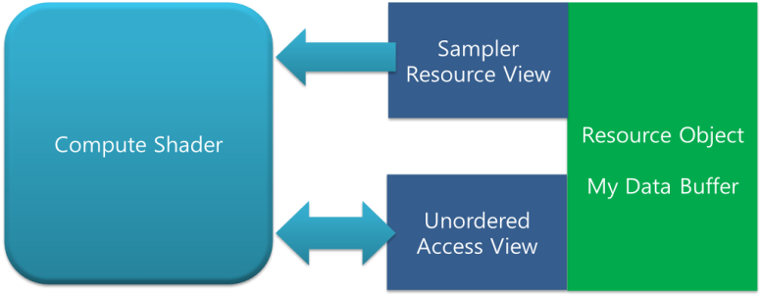

[ 그림 22-0 ] 구조화 버퍼의 뷰 바인딩

#### 2)텍스처 리소스

텍스처를 사용하여 입력 데이터로 사용할 수 있으며 입력 리소스는 Texture1D, Texture2D, Texture3D 및 각 차원의 배열텍스처가 사용될 수 있다. 하지만 쓰기가 필요할 경우에는 앞에 RW를 붙여서 읽기 및 쓰기 가능한 텍스처 자원으로 선언해야 한다.

Texture2D Buffer0;

Texture2D Buffer1;

RWTexture2D<float4> BufferOut;

읽기 및 쓰기가 가능한 텍스처 자원 선언은 반드시 <float4>처럼 텍스처의 각 턱셀의 크기가 지정되어 있어야 하며 텍셀의 RGB값도 각각 정규화(0.0f ~ 1.0f범위)하여 넣어야 한다.

### 3,ComputeShader의 실행 절차

계산쉐이더는 정점 및 픽셀, 기하 쉐이더들과 구현 방법이 크게 다르지 않다. 다음은 실행 절차를 보도록 하자.

**실행절차**

1. HLSL파일 작성 및 로드
2. 구조화 버퍼 생성
3. 뷰 자원 생성 및 계산쉐이더 바인딩
4. 계산 쉐이더 실행(Dispatch)

#### 1)HLSL파일 작성

[ CODE 33-3 ] 계산 쉐이더(ComputeShader\_0.hlsl )파일의 내용을 그대로 사용토록 할 것이다. 이 예제는 DirectX SDK 샘플(BasicCompute11 )에서 가져온 것 이다. struct BufType;의 내용은 구조화 버퍼의 데이터를 정의 한 것으로 정수값과 실수값의 간단한 멤버변수들을 갖고 있다. 구조화 버퍼라는 것은 STL벡터와 유사하다고 보면 된다.

응용프로그램에서 전달해준 구조화된 버퍼 Buffer0과 Buffer1을 사용하여 단순하게 정수와 실수들을 덧셈하고 그 결과를 읽기 및 쓰기가 가능한 구조화된 버퍼(BufferOut)에 저장하게 된다. 이 작업을 위해서 스래드 그룹에서 배분된 스레드(SV\_DispatchThreadID)가 인자값으로 넘어오면 이를 사용하여 작업을 처리하게 된다. Buffer0 및 Buffer1의 데이터가 NUM\_ELEMENTS=1024개가 있다면 스레드 그룹도 1024개가 필요하다. 1개의 데이터에 1개의 스레드 그룹이 필요하기 때문이다.

m\_pd3dImmediateContext->Dispatch(NUM\_ELEMENTS, 1, 1 ); // 응용 프로그램에서 호출

// ComputeShader\_0.hlsl

struct BufType

{

int i;

float f;

};

StructuredBuffer<BufType> Buffer0 : register(t0);

StructuredBuffer<BufType> Buffer1 : register(t1);

RWStructuredBuffer<BufType> BufferOut : register(u0);

[numthreads( 1,1,1) ]

void CSMain( uint3 DTid : SV\_DispatchThreadID )

{

BufferOut[DTid.x].i = Buffer0[DTid.x].i + Buffer1[DTid.x].i;

BufferOut[DTid.x].f = Buffer0[DTid.x].f + Buffer1[DTid.x].f;

}

[ CODE 33-3 ] 계산 쉐이더(ComputeShader\_0.hlsl )

위 코드에서는 numthreads(1,1,1)이기 때문에 쓰레드 그룹에 스래드가 1개씩 지정되어 각 구조화 버퍼의 각 요소들을 계산하게 된다.

#### 2)구조화된 버퍼 생성

구조화 버퍼의 생성에서 주위 해야 할 점은 이 버퍼가 계산 쉐이더에서 사용 된다는 것이다. 이는 스레드가 이 값을 읽고 지정된 출력 버퍼에 기입한다는 것이며 스레드는 순서적으로 처리되는 것이 아니기 때문에 버퍼에 접근도 순서 없이 접근되어야 한다는 것이다. 이와 같은 버퍼를 순서 없는 버퍼 및 텍스처(Unordered Access Buffer or Texture)라고 한다. 응용 프로그램에서 버퍼 생성시에 D3D11\_BIND\_UNORDERED\_ACCESS 값을 바인딩 플래그에 포함시키면 순서 없이 접근 가능한 버퍼가 생성된다.

D3D11\_BUFFER\_DESC desc;

desc.BindFlags= D3D11\_BIND\_UNORDERED\_ACCESS | D3D11\_BIND\_SHADER\_RESOURCE;

다음의 코드는 구조화 버퍼의 객체를 생성하는 이 장의 샘플 부분이다.

ID3D11Buffer\* g\_pBuf0 = NULL; // 읽기 전용

ID3D11Buffer\* g\_pBuf1 = NULL; // 읽기 전용

ID3D11Buffer\* g\_pBufResult = NULL; // 읽기 및 쓰기 전용

HRESULT CreateStructuredBuffer( ID3D11Device\* pDevice, UINT uElementSize,   
UINT uCount, VOID\* pInitData, ID3D11Buffer\*\* ppBufOut )

{

\*ppBufOut = NULL;

D3D11\_BUFFER\_DESC desc;

ZeroMemory( &desc, sizeof(desc) );

desc.BindFlags = **D3D11\_BIND\_UNORDERED\_ACCESS | D3D11\_BIND\_SHADER\_RESOURCE**;

desc.ByteWidth = uElementSize \* uCount;

desc.MiscFlags = **D3D11\_RESOURCE\_MISC\_BUFFER\_STRUCTURED;**

desc.StructureByteStride = uElementSize;

if ( pInitData )

{

D3D11\_SUBRESOURCE\_DATA InitData;

InitData.pSysMem = pInitData;

return pDevice->CreateBuffer( &desc, &InitData, ppBufOut );

} else

return pDevice->CreateBuffer( &desc, NULL, ppBufOut );

}

struct BufType

{

int i;

float f;

};

BufType g\_vBuf0[NUM\_ELEMENTS];

BufType g\_vBuf1[NUM\_ELEMENTS];

for ( int i = 0; i < NUM\_ELEMENTS; ++i )

{

g\_vBuf0[i].i = i;

g\_vBuf0[i].f = (float)i;

g\_vBuf1[i].i = i;

g\_vBuf1[i].f = (float)i;

}

CreateStructuredBuffer( g\_pDevice, sizeof(BufType), NUM\_ELEMENTS, &g\_vBuf0[0], &g\_pBuf0 );

CreateStructuredBuffer( g\_pDevice, sizeof(BufType), NUM\_ELEMENTS, &g\_vBuf1[0], &g\_pBuf1 );

CreateStructuredBuffer( g\_pDevice, sizeof(BufType), NUM\_ELEMENTS, NULL, &g\_pBufResult );

#### 3)구조화된 버퍼의 뷰 생성

뷰 생성에서는 읽기전용 구조화 버퍼와 읽기 및 쓰기가 가능한 구조화 버퍼의 생성에 몇 가지 차이가 발생한다. 읽기 전용 구조화 버퍼는 일반적인 세이더 리소스 뷰를 생성하는

D3D11\_SHADER\_RESOURCE\_VIEW\_DESC 구조체를 체워서 CreateShaderResourceView()메소드로 생성한다. 하지만 읽기 및 쓰기 구조화 버퍼는 D3D11\_UNORDERED\_ACCESS\_VIEW\_DESC 구조체를 체워서 ID3D11Device::CreateUnorderedAccessView() 메소드를 사용한다.

#### 4)읽기 전용 버퍼를 사용한 뷰 생성

일반 뷰 자원의 생성과 거의 유사하지만 구조화 버퍼를 사용할 경우에는 반드시 DXGI\_FORMAT Format;에는 DXGI\_FORMAT\_UNKNOWN을 사용해야 한다.

|  |  |
| --- | --- |
| typedef struct D3D11\_SHADER\_RESOURCE\_VIEW\_DESC { |  |
| DXGI\_FORMAT Format; | 데이터 포맷 |
| D3D11\_SRV\_DIMENSION ViewDimension; | 뷰의 리소스 유형 지정  (D3D11\_SRV\_DIMENSION) |
| union { |  |
| D3D11\_BUFFER\_SRV Buffer; | 버퍼형으로 SRV 지정 |
| D3D11\_TEX1D\_SRV Texture1D; | 1D 텍스처 SRV 지정 |
| D3D11\_TEX1D\_ARRAY\_SRV Texture1DArray; | 1D 텍스처 배열 SRV 지정 |
| D3D11\_TEX2D\_SRV Texture2D; | 2D 텍스처 SRV 지정 |
| D3D11\_TEX2D\_ARRAY\_SRV Texture2DArray; | 2D 텍스처 배열 SRV 지정 |
| D3D11\_TEX2DMS\_SRV Texture2DMS; | 멀티 샘플링 된 1D 텍스처로 SRV 지정 |
| D3D11\_TEX2DMS\_ARRAY\_SRV Texture2DMSArray; | 멀티 샘플링 된 1D 텍스처 배열로 SRV 지정 |
| D3D11\_TEX3D\_SRV Texture3D; | 3D 텍스처로 SRV 지정 |
| D3D11\_TEXCUBE\_SRV TextureCube; | Cube 텍스처로 SRV 지정 |
| D3D11\_TEXCUBE\_ARRAY\_SRV TextureCubeArray; | Cube 텍스처 배열로 SRV 지정 |
| D3D11\_BUFFEREX\_SRV BufferEx; | 확장된 버퍼형으로 SRV 지정 |
| } ; |  |
| } D3D11\_SHADER\_RESOURCE\_VIEW\_DESC; |  |

[ 정의 33-3 ] struct D3D11\_SHADER\_RESOURCE\_VIEW\_DESC

D3D11\_BUFFER\_DESC descBuf;

ZeroMemory( &descBuf, sizeof(descBuf) );

pBuffer->GetDesc( &descBuf );

D3D11\_SHADER\_RESOURCE\_VIEW\_DESC desc;

ZeroMemory( &desc, sizeof(desc) );

desc.ViewDimension = D3D11\_SRV\_DIMENSION\_BUFFEREX;

desc.BufferEx.FirstElement = 0;

desc.Format = DXGI\_FORMAT\_UNKNOWN;

desc.BufferEx.NumElements = descBuf.ByteWidth / descBuf.StructureByteStride;

pDevice->CreateShaderResourceView( pBuffer, &desc, ppSRVOut );

#### 5)읽기 및 쓰기 전용 버퍼를 사용한 뷰 생성

읽기 전용 버퍼를 사용한 뷰 생성과 거의 동일하지만 D3D11\_UNORDERED\_ACCESS\_VIEW\_DESC를 사용하여 정의되어야 한다. 또한 뷰 자원을 생성하는 메소드는 CreateUnorderedAccessView()를 사용 해야만 한다.

|  |  |
| --- | --- |
| HRESULT CreateUnorderedAccessView( |  |
| [in] ID3D11Resource \*pResource, |  |
| [in] const D3D11\_UNORDERED\_ACCESS\_VIEW\_DESC \*pDesc, |  |
| [out] ID3D11UnorderedAccessView \*\*ppUAView |  |
| ); |  |

[ 정의 33-33 ] CreateUnorderedAccessView

|  |  |
| --- | --- |
| typedef struct D3D11\_UNORDERED\_ACCESS\_VIEW\_DESC | |
| { |  |
| DXGI\_FORMAT Format; | 데이터 포맷 |
| D3D11\_UAV\_DIMENSION ViewDimension; | UAV 전용 뷰 옵션 |
| union |  |
| { |  |
| D3D11\_BUFFER\_UAV Buffer; | 접근 가능한 버퍼 요소를 지정한다. |
| D3D11\_TEX1D\_UAV Texture1D; | 1D 텍스처에 접근 가능한 하위 자원을 지정한다. |
| D3D11\_TEX1D\_ARRAY\_UAV Texture1DArray; | 1D 텍스처 배열에 접근 가능한 하위 자원을 지정한다 |
| D3D11\_TEX2D\_UAV Texture2D; | 2D 텍스처에 접근 가능한 하위 자원을 지정한다 |
| D3D11\_TEX2D\_ARRAY\_UAV Texture2DArray; | 2D 텍스처 배열에 접근 가능한 하위 자원을 지정한다 |
| D3D11\_TEX3D\_UAV Texture3D; | 3D 텍스처에 접근 가능한 하위 자원을 지정한다 |
| } ; |  |
| } D3D11\_UNORDERED\_ACCESS\_VIEW\_DESC; |  |

[ 정의 33-3 ] struct D3D11\_UNORDERED\_ACCESS\_VIEW\_DESC;

D3D11\_UAV\_DIMENSION은 리소스의 유형이며 [ 정의 33-3 ]중에 하나가 선택되면 된다. 여기서는 구조화 버퍼를 사용하고 있기 때문에 D3D11\_UAV\_DIMENSION\_BUFFER을 사용하면 된다. 또한 이 플래그는 계산 쉐이더에서 버퍼에 값이 기입되면 어떠한 경우에도 값이 변경 되지 않도록 보장하는 기능도 갖는다. 그리고 DXGI\_FORMAT Format;에는 구조화 버퍼를 사용할 경우에는 반드시 DXGI\_FORMAT\_UNKNOWN을 사용해야 한다.

|  |  |
| --- | --- |
| typedef struct D3D11\_BUFFER\_UAV { |  |
| UINT FirstElement; | 시작 인덱스 |
| UINT NumElements; | 리소스 요소의 개수( 구조화버퍼시는 버퍼의 구조체 수가 사용된다.) |
| UINT Flags; | 리소스의 뷰 옵션 |
| } D3D11\_BUFFER\_UAV; |  |

[ 정의 33-3 ] struct D3D11\_BUFFER\_UAV

|  |  |
| --- | --- |
| typedef enum D3D11\_BUFFER\_UAV\_FLAG { |  |
| D3D11\_BUFFER\_UAV\_FLAG\_RAW = 0x1, | 구조화 되지 않는 데이터가 포함시 사용된다. UAV형식은 반드시 DXGI\_FORMAT\_R32\_TYPELESS가 되야 한다. |
| D3D11\_BUFFER\_UAV\_FLAG\_APPEND = 0x2, | 데이터를 버퍼의 끝에 추가 할 수 있다.  AppendStructuredBuffer 또는 ConsumeStructuredBuffer으로 사용되는 뷰는 D3D11\_BUFFER-UAV\_FLAG\_APPEND를 사용해야 한다. 또한 UAB형식은 DXGI\_FORMAT\_R32\_UNKNOWN이 필요하다. |
| D3D11\_BUFFER\_UAV\_FLAG\_COUNTER = 0x4 | 순서없는 뷰 버퍼에 카운처를 추가하게 된다. 이 플래그는 RWStructuredBuffer에서만 사용 될 수 있으며 HLSL에서  IncrementCounter 및 DecrementCounter 메소드에 필요한 기능이 활성화 된다. UAV 형식은 DXGI\_FORMAT\_R32\_UNKNOWN이 필요하다. |
| } D3D11\_BUFFER\_UAV\_FLAG; |  |

[ 정의 33-3 ] enum D3D11\_BUFFER\_UAV\_FLAG

|  |  |
| --- | --- |
| typedef enum D3D11\_UAV\_DIMENSION { |  |
| D3D11\_UAV\_DIMENSION\_UNKNOWN = 0, | 알 수 없는 뷰 형식지정 |
| D3D11\_UAV\_DIMENSION\_BUFFER = 1, | 버퍼 리소스 |
| D3D11\_UAV\_DIMENSION\_TEXTURE1D = 2, | 1D 텍스처 리소스 |
| D3D11\_UAV\_DIMENSION\_TEXTURE1DARRAY = 3, | 2D 텍스처 배열 리소스 |
| D3D11\_UAV\_DIMENSION\_TEXTURE2D = 4, | 2D 텍스처 리소스 |
| D3D11\_UAV\_DIMENSION\_TEXTURE2DARRAY = 5, | 2D 텍스처 배열 리소스 |
| D3D11\_UAV\_DIMENSION\_TEXTURE3D == 8, | 3D 텍스처 리소스 |
| } D3D11\_UAV\_DIMENSION; |  |

[ 정의 33-3 ] enum D3D11\_UAV\_DIMENSION

|  |
| --- |
| ID3D11ShaderResourceView\* g\_pBuf0SRV = NULL; |
| ID3D11ShaderResourceView\* g\_pBuf1SRV = NULL; |
| ID3D11UnorderedAccessView\* g\_pBufResultUAV = NULL; |
|  |
| CreateBufferSRV( g\_pDevice, g\_pBuf0, &g\_pBuf0SRV ); |
| CreateBufferSRV( g\_pDevice, g\_pBuf1, &g\_pBuf1SRV ); |
| CreateBufferUAV( g\_pDevice, g\_pBufResult, &g\_pBufResultUAV ); |
|  |
|  |
| HRESULT CreateBufferSRV( ID3D11Device\* pDevice, ID3D11Buffer\* pBuffer, |
| ID3D11ShaderResourceView\*\* ppSRVOut ) |
| { |
| D3D11\_BUFFER\_DESC descBuf; |
| ZeroMemory( &descBuf, sizeof(descBuf) ); |
| pBuffer->GetDesc( &descBuf ); |
|  |
| D3D11\_SHADER\_RESOURCE\_VIEW\_DESC desc; |
| ZeroMemory( &desc, sizeof(desc) ); |
| desc.ViewDimension = D3D11\_SRV\_DIMENSION\_BUFFEREX; |
| desc.BufferEx.FirstElement = 0; |
|  |
| if ( descBuf.MiscFlags & D3D11\_RESOURCE\_MISC\_BUFFER\_ALLOW\_RAW\_VIEWS ) |
| { |
| desc.Format = DXGI\_FORMAT\_R32\_TYPELESS; |
| desc.BufferEx.Flags = D3D11\_BUFFEREX\_SRV\_FLAG\_RAW; |
| desc.BufferEx.NumElements = descBuf.ByteWidth / 4; |
| } else |
| if ( descBuf.MiscFlags & D3D11\_RESOURCE\_MISC\_BUFFER\_STRUCTURED ) |
| { |
| desc.Format = DXGI\_FORMAT\_UNKNOWN; |
| desc.BufferEx.NumElements = descBuf.ByteWidth / descBuf.StructureByteStride; |
| } else |
| { |
| return E\_INVALIDARG; |
| } |
|  |
| return pDevice->CreateShaderResourceView( pBuffer, &desc, ppSRVOut ); |
| } |
|  |
| HRESULT CreateBufferUAV( ID3D11Device\* pDevice, ID3D11Buffer\* pBuffer, |
| ID3D11UnorderedAccessView\*\* ppUAVOut ) |
| { |
| D3D11\_BUFFER\_DESC descBuf; |
| ZeroMemory( &descBuf, sizeof(descBuf) ); |
| pBuffer->GetDesc( &descBuf ); |
|  |
| D3D11\_UNORDERED\_ACCESS\_VIEW\_DESC desc; |
| ZeroMemory( &desc, sizeof(desc) ); |
| desc.ViewDimension = D3D11\_UAV\_DIMENSION\_BUFFER; |
| desc.Buffer.FirstElement = 0; |
|  |
| if ( descBuf.MiscFlags & D3D11\_RESOURCE\_MISC\_BUFFER\_ALLOW\_RAW\_VIEWS ) |
| { |
|  |
| desc.Format = DXGI\_FORMAT\_R32\_TYPELESS; |
| desc.Buffer.Flags = D3D11\_BUFFER\_UAV\_FLAG\_RAW; |
| desc.Buffer.NumElements = descBuf.ByteWidth / 4; |
| } else |
| if ( descBuf.MiscFlags & D3D11\_RESOURCE\_MISC\_BUFFER\_STRUCTURED ) |
| { |
| desc.Format = DXGI\_FORMAT\_UNKNOWN; |
| desc.Buffer.NumElements = descBuf.ByteWidth / descBuf.StructureByteStride; |
| } else |
| { |
| return E\_INVALIDARG; |
| } |
|  |
| return pDevice->CreateUnorderedAccessView( pBuffer, &desc, ppUAVOut ); |
| } |

[ 정의 33-3 ] enum D3D11\_UAV\_DIMENSION

### 4,계산 쉐이더 실행

이렇게 뷰 자원들이 만들어 지면 계산 쉐이더 및 쉐이더 리소스 뷰들을 바인딩하면 된다. 단, 읽기 및 쓰기 가능한 버퍼를 사용한 순서가 없는 뷰 자원은 CSSetUnorderedAccessViews() 메소드을 사용하여 바인딩 해야 한다.

모든 준비가 되었다면 이제는 계산 쉐이더에 스레드 그룹을 지정하면서 만들어진 쉐이더가 배분되어 실행토록 하여야 한다. 이 메소드 Dispatch( X, Y, Z );이다.

pd3dImmediateContext->CSSetShader( pComputeShader, NULL, 0 );

pd3dImmediateContext->CSSetShaderResources( 0, nNumViews, pShaderResourceViews );

pd3dImmediateContext->CSSetUnorderedAccessViews( 0, 1, &pUnorderedAccessView, NULL );

pd3dImmediateContext->Dispatch( X, Y, Z );

디스페치를 실행하면 HLSL 계산 쉐이더 함수에 배분된 스레드()가 각 읽기 버퍼 단위로 값을 읽어 와서 쓰기 가능한 버퍼에 계산된 값을 쓰게 된다. 다음의 함수가 스레드 그룹 및 스레드 배분 명령을 담고 있는 코드가 된다

void RunComputeShader( ID3D11DeviceContext\* pd3dImmediateContext,

ID3D11ComputeShader\* pComputeShader,

UINT nNumViews, ID3D11ShaderResourceView\*\* pShaderResourceViews,

ID3D11UnorderedAccessView\* pUnorderedAccessView,

UINT X, UINT Y, UINT Z )

{

pd3dImmediateContext->CSSetShader( pComputeShader, NULL, 0 );

pd3dImmediateContext->CSSetShaderResources( 0, nNumViews, pShaderResourceViews );

pd3dImmediateContext->CSSetUnorderedAccessViews( 0, 1, &pUnorderedAccessView, NULL );

pd3dImmediateContext->Dispatch( X, Y, Z );

pd3dImmediateContext->CSSetShader( NULL, NULL, 0 );

ID3D11UnorderedAccessView\* ppUAViewNULL[1] = { NULL };

pd3dImmediateContext->CSSetUnorderedAccessViews( 0, 1, ppUAViewNULL, NULL );

ID3D11ShaderResourceView\* ppSRVNULL[2] = { NULL, NULL };

pd3dImmediateContext->CSSetShaderResources( 0, 2, ppSRVNULL );

ID3D11Buffer\* ppCBNULL[1] = { NULL };

pd3dImmediateContext->CSSetConstantBuffers( 0, 1, ppCBNULL );

}

[ CODE 33-33 ] void RunComputeShader

#### 1)계산 쉐이더 결과 얻기

RunComputeShader함수가 호출되면 읽기 및 쓰기 전용 구조화 버퍼에 값이 체워 진다. 이 결과는 CPU에서 읽기 가능한 D3D11\_USAGE\_STAGING 플레그로 새로운 버퍼를 만들고 전체 데이터를 CopyResource 메소드로 복사하게 되면 CPU에서 계산 결과를 확인 할 수 있게 된다. 이러한 작업은 다음의 CreateAndCopyToDebugBuf함수에서 처리되어 복사된 버퍼를 반환하게 된다.

ID3D11Buffer\* CreateAndCopyToDebugBuf( ID3D11Device\* pDevice,

ID3D11DeviceContext\* pd3dImmediateContext,

ID3D11Buffer\* pBuffer )

{

ID3D11Buffer\* debugbuf = NULL;

D3D11\_BUFFER\_DESC desc;

ZeroMemory( &desc, sizeof(desc) );

pBuffer->GetDesc( &desc );

desc.CPUAccessFlags = D3D11\_CPU\_ACCESS\_READ;

desc.Usage = D3D11\_USAGE\_STAGING;

desc.BindFlags = 0;

desc.MiscFlags = 0;

if ( SUCCEEDED(pDevice->CreateBuffer(&desc, NULL, &debugbuf)) )

{

pd3dImmediateContext->CopyResource( debugbuf, pBuffer );

}

return debugbuf;

}

[ CODE 33-33 ] ID3D11Buffer\* CreateAndCopyToDebugBuf

복사된 CPU 읽기 가능한 버퍼는 Map과 Unmap메소드로 버퍼에 접근하여 버퍼의 각 요소의 데이터를 확인 할 수 있으며 여기서는 간단하게 2개의 읽기 구조화 버퍼의 덧셈 결과와 읽기 및 쓰기 가능한 구조화 버퍼에 들어 있는 값과 비교하여 확인하는 작업을 하고 있다. 당연히 두 버퍼의 값을 덧셈하였기 때문에 값이 다룰 수 없을 것이다.

void Vertify()

{

ID3D11Buffer\* debugbuf = CreateAndCopyToDebugBuf( g\_pDevice, g\_pContext, g\_pBufResult );

D3D11\_MAPPED\_SUBRESOURCE MappedResource;

BufType \*p;

g\_pContext->Map( debugbuf, 0, D3D11\_MAP\_READ, 0, &MappedResource );

p = (BufType\*)MappedResource.pData;

BOOL bSuccess = TRUE;

for ( int i = 0; i < NUM\_ELEMENTS; ++i )

{

if ( (p[i].i != g\_vBuf0[i].i + g\_vBuf1[i].i) || (p[i].f != g\_vBuf0[i].f + g\_vBuf1[i].f))

{

printf( "failure\n" );

bSuccess = FALSE;

break;

}

}

if ( bSuccess ) printf( "succeeded\n" );

g\_pContext->Unmap( debugbuf, 0 );

SAFE\_RELEASE( debugbuf );

}

마지막으로 사용하였던 각 구조화 버퍼 및 쉐이더 리소스 뷰를 소멸하면 된다.

void Relese()

{

SAFE\_RELEASE( g\_pBuf0SRV );

SAFE\_RELEASE( g\_pBuf1SRV );

SAFE\_RELEASE( g\_pBufResultUAV );

SAFE\_RELEASE( g\_pBuf0 );

SAFE\_RELEASE( g\_pBuf1 );

SAFE\_RELEASE( g\_pBufResult );

SAFE\_RELEASE( g\_pCS );

}

제 121 장 컴퓨터 쉐이더(ComputeShader)-2-

### 1,ComputeShader 활용( N-Body 문제)

N-Body문제(다체계문제)란 움직이는 n개의 천체가 상호 만유인력의 작용으로 행하는 운동을 논하는 문제 또는 서로 작용을 미치는 수 많은 입자의 운동상태를 조사하는 문제를 말한다. 예를 들어 한 개의 입자의 위치 및 속도를 계산하기 위해서는 입자에 영향을 미치는 나머지 전체 입자들을 계산해야만 한다. 만약 입자의 개수가 10000개라면 만큼의 계산량이 필요하게 된다. 이는 입자의 개수에 따라 기하급수적인 계산량의 증가를 의미하며 계산 쉐이더(내지는 다른 GPGPU)의 도움이 없이는 실시간 처리가 어려울 것이다.

DirectX11 샘플에 있는 NBodyGravityCS11 프로젝트가 바로 N-Body문제를 파티클(입자)에 적용하여 구현한 것이다. 파티클 입자들은 다음의 데이터로 초기화되어 계산 쉐이더로 전달되어 완충(Softening)과 제동(Dampening)에 위해서 새로운 위치로 갱신되어 원반 은하계(Disk Galaxy Formation)를 형성하게 된다.

#### 1)초기 데이터 생성

struct PARTICLE

{

D3DXVECTOR4 pos;

D3DXVECTOR4 velo;

};

파티클 입자가 형성하는 은하계는 초기 중심점에서 범위(g\_fSpread=400.0f) 내에서 2개 만들어 진다. 아래의 코드에서 보면 LoadParticles()함수를 두 번 호출하여 각각 5000개씩 중심점(은하 핵) 주위로 원형으로 각 입자들이 배치되도록 하였다.

float fCenterSpread = g\_fSpread \* 0.50f;

1번 은하 중심점 = D3DXVECTOR3( fCenterSpread, 0, 0 ), ;

2번 은하 중심점 = D3DXVECTOR3( -fCenterSpread, 0, 0 ), ;

void LoadParticles( PARTICLE\* pParticles,

D3DXVECTOR3 Center, D3DXVECTOR4 Velocity, float Spread, UINT NumParticles )

{

for( UINT i = 0; i < NumParticles; i++ )

{

D3DXVECTOR3 Delta( Spread, Spread, Spread );

while( D3DXVec3LengthSq( &Delta ) > Spread \* Spread )

{

Delta.x = RPercent() \* Spread;

Delta.y = RPercent() \* Spread;

Delta.z = RPercent() \* Spread;

}

pParticles[i].pos.x = Center.x + Delta.x;

pParticles[i].pos.y = Center.y + Delta.y;

pParticles[i].pos.z = Center.z + Delta.z;

pParticles[i].pos.w = 10000.0f \* 10000.0f;

pParticles[i].velo = Velocity;

}

}

위 코드를 보면 while( D3DXVec3LengthSq( &Delta ) > Spread \* Spread );문장은 반지름이 벗어날 경우에 다시 반지름 안으로 들어 올 때 까지 반복하는 것으로 랜덤하게 만들어 지는 RPercent()의 반환 값(-1.0f~1.0f)을 사용하여 조정하게 된다.

float RPercent()

{

float ret = ( float )( ( rand() % 10000 ) - 5000 );

return ret / 5000.0f;

}

PARTICLE\* pData1 = new PARTICLE[ MAX\_PARTICLES ];

// Disk Galaxy Formation

float fCenterSpread = g\_fSpread \* 0.50f;

LoadParticles( pData1,D3DXVECTOR3( fCenterSpread, 0, 0 ),

D3DXVECTOR4( 0, 0, -20, 1/10000.0f / 10000.0f ),g\_fSpread, MAX\_PARTICLES / 2 );

LoadParticles( &pData1[MAX\_PARTICLES / 2],D3DXVECTOR3( -fCenterSpread, 0, 0 ),

D3DXVECTOR4( 0, 0, 20, 1/10000.0f / 10000.0f ),g\_fSpread, MAX\_PARTICLES / 2 );

#### 2)실시간 입자(위치 데이터) 갱신

초기에 정해진 입자의 위치 및 속도의 데이터는 다른 입자들의 중력 작용에 영향을 받아서 입자의 가속도가 정해진다. 이는 파티클 입자의 위치가 변경됨을 의미한다. 그러나 이 샘플에는 각 입자들의 질량(g\_fParticleMass)이 다음처럼 고정된 값으로 중력(g\_fG)이 적용되어 상수화 되어 있기 때문에 복잡하지는 않다.

입자의 가속도를 결정하는 요소들은 두 입자간의 거리를 조절하는 완충(softeningSquared)과 입자의 속도를 조절하는 제동(Dampening)이 있다. 하지만 이 샘플에서는 제동값=1.0f롤 정해져 구현 되어 있다.

입자의 가속도 = 누적된 입자의 가속도 + 두 입자의 거리 \* 스케일값(입자의 질량\*거리의 제곱의 역수).

static float softeningSquared = 0.0012500000\*0.0012500000;

static float g\_fG = 6.67300e-11f \* 10000.0f;

static float g\_fParticleMass = g\_fG\*10000.0f \* 10000.0f;

다음의 bodyBodyInteraction()함수가 입자의 가속도를 계산하는 계산 쉐이더에 있는 코드이며 이 함수는 1개 입자의 가속도를 계산하기 위해서 모든 입자들이 호출되어 영향을 미친다.

//출력 입자의 가속도(ai), 다른 입자의 위치(bj ), 현재 입자의 위치(bi), 입자의 질량(mass), 파티클 수(particles)

void bodyBodyInteraction(inout float3 ai, float4 bj, float4 bi, float mass, int particles )

{

float3 r = bj.xyz - bi.xyz;

float distSqr = dot(r, r);

distSqr += softeningSquared;

float invDist = 1.0f / sqrt(distSqr);

float invDistCube = invDist \* invDist \* invDist;

float s = mass \* invDistCube \* particles;

ai += r \* s;

}

#### 3)그룹 인덱스(SV\_GroupIndex)를 사용한 타일링

위 코드처럼 [numthreads(128, 1, 1)]으로 스레드를 지정하였다면 이는 스레드 그룹 단위로 스레드가 128개 사용된다는 것을 의미한다. 그룹 스레드 인덱스는 SV\_GroupThreadID(0,0,0)~SV\_GroupThreadID(127,0,0)행렬의 요소로 나열 될 수 있으며 SV\_GroupIndex는 0~127번까지 지정되게 된다. .

전체 스레드 개수 = 스레드 구룹 \* 그룹 당 스레드 개수

= 128 \* 128 = 16384개

### 2,N-Body 문제의 가속 처리

전체 파티클 입자=10000개가 되기 때문에 1개의 입자마다 1개의 스레드가 사용되기 충분하다는 것을 확인 할 수 있다. 또한 1개의 스레드 그룹에서는 128개의 입자를 처리할 수 있다는 것이 된다. 1개의 입자마다 나머지 모든 입자들이 영향을 계산해야 하기 때문에 1개의 입자 마다 같은 값을 갖고 있는 다른 입자들의 위치를 로드하는 부하가 생기게 된다. 그렇기 때문에 입출력이 빠른 캐시를 사용하여 공유하는 방식으로 다른 입자의 위치를 저장하게 된다. 다행히도 계산 쉐이더에는 스래드 그룹 단위의 공유 메모리가 존재하며 이 메모리를 사용하게 되면 캐시효과를 얻을 수 있게 된다. 또한 지형의 공간분할처럼 지역을 분할하여 계산하고 각 분할 된 노드(타일)단위로 1개의 입자에 영향을 준다면 보다 빠른 연산이 될 수 있게 된다.

이렇게 공간분할 처럼 노드 단위로 미리 계산하여 스레드 그룹 메모리에 저장하여 처리하는 방식을 타일링(Tiling)이라고 한다.

#define blocksize 128

groupshared float4 sharedPos[blocksize];

[numthreads(blocksize, 1, 1)]

void CSMain( uint3 Gid : SV\_GroupID, uint3 DTid : SV\_DispatchThreadID, uint3 GTid : SV\_GroupThreadID, uint GI : SV\_GroupIndex )

{

sharedPos[GI] = oldPosVelo[tile \* blocksize + GI].pos;

GroupMemoryBarrierWithGroupSync();// 작업 스레드 대기

위 코드가 그룹 인덱스(SV\_GroupIndex)를 사용한 타일링의 코드이며 sharedPos 배열 메모리가 스래드 그룹단위의 공유 메모리이다. 이 공유메모리는 groupshared으로 선언할 수 있다.

또한 sharedPos[GI] = oldPosVelo[tile \* blocksize + GI].pos; 코드가 타일링하는 부분으로 스래드 그룹인덱스(GI)를 더하게 되면 0번 입자부터 127번 입자까지 0번 타일(sharedPos[GI])에 저장하게 된다. 이는 입자의 배열 순서적으로 공유메모리에 저장하는 것이 아니면 서로 다른 스래드 그룹을 사용하는 입자들이 그룹인덱스(SV\_GroupIndex)단위로 저장됨을 의미한다.

GroupMemoryBarrierWithGroupSync(); 함수는 은 모든 스래드가 작업을 마칠 때까지 대기시키는 함수로 모든 스래드의 작업이 완료되면 다음 코드가 실행하게 된다. 여기서는 모든 입자들의 위치 값이 해당 스래드 그룹 공유 메모리에 모두 저장되길 대기하게 된다. 만약 이 함수가 없다면 아래 코드에서 스래드 그룹 공유 메모리에 접근시 값이 체워지지 않는 상태에서 사용하는 문제가 발생하게 된다.

이제는 계산 쉐이더의 함수 내용을 보도록 하자.

cbuffer cbCS : register( b0 )

{

uint4 g\_param; // pcbCS->param[0] = MAX\_PARTICLES;

// pcbCS->param[1] = dimx;

float4 g\_paramf; // pcbCS->paramf[0] = 0.1f;

// pcbCS->paramf[1] = 1;

};

StructuredBuffer<PosVelo> oldPosVelo;

RWStructuredBuffer<PosVelo> newPosVelo;

[numthreads(blocksize, 1, 1)]

void CSMain( uint3 Gid : SV\_GroupID, uint3 DTid : SV\_DispatchThreadID,

uint3 GTid : SV\_GroupThreadID,

uint GI : SV\_GroupIndex )

{

// Each thread of the CS updates one of the particles

float4 pos = oldPosVelo[DTid.x].pos;

float4 vel = oldPosVelo[DTid.x].velo;

float3 accel = 0;

float mass = g\_fParticleMass;

// Update current particle using all other particles

[loop]

for (uint tile = 0; tile < g\_param.y; tile++)

{

// Cache a tile of particles unto shared memory to increase IO efficiency

sharedPos[GI] = oldPosVelo[tile \* blocksize + GI].pos;

GroupMemoryBarrierWithGroupSync();

[unroll]

for (uint counter = 0; counter < blocksize; counter+=8 )

{

bodyBodyInteraction(accel, sharedPos[counter], pos, mass, 1);

bodyBodyInteraction(accel, sharedPos[counter+1], pos, mass, 1);

bodyBodyInteraction(accel, sharedPos[counter+2], pos, mass, 1);

bodyBodyInteraction(accel, sharedPos[counter+3], pos, mass, 1);

bodyBodyInteraction(accel, sharedPos[counter+4], pos, mass, 1);

bodyBodyInteraction(accel, sharedPos[counter+5], pos, mass, 1);

bodyBodyInteraction(accel, sharedPos[counter+6], pos, mass, 1);

bodyBodyInteraction(accel, sharedPos[counter+7], pos, mass, 1);

}

GroupMemoryBarrierWithGroupSync();

}

const uint tooManyParticles = g\_param.y \* blocksize - g\_param.x;

bodyBodyInteraction(accel, float4(0, 0, 0, 0), pos, mass, -tooManyParticles);

// Update the velocity and position of current particle using the acceleration computed above

vel.xyz += accel.xyz \* g\_paramf.x; //deltaTime;

vel.xyz \*= g\_paramf.y; //damping;

pos.xyz += vel.xyz \* g\_paramf.x; //deltaTime;

if ( DTid.x < g\_param.x )

{

newPosVelo[DTid.x].pos = pos;

newPosVelo[DTid.x].velo = float4(vel.xyz, length(accel));

}

}

[ CODE 333-3 ] 계산쉐이더(CSMain) NBodyGravityCS11.hlsl 부분코드

### 3,루프언롤링(Loop-Unrolling)

이후 코드에 보면 애트리뷰트가 사용되었다. 이를 루프언롤링(Loop-Unrolling) 또는 unwinding(루프풀기)이라고 한다. 이는 코드의 최적화하는 방법 중에 하나이며 다음의 예시처럼 반복문을 풀어서 사용하게 되면 속도가 증가하게 된다. 하지만 코드의 용량 및 레지스터가 증가하게 되는 단점도 생긴다.

|  |  |
| --- | --- |
| 일반적인 코드 | Loop-Unrolling 적용한 코드 |
| int x;  for (x = 0; x < 100; x++)  {  delete(x);  } | int x;  for (x = 0; x < 100; x+=5)  {  delete(x);  delete(x+1);  delete(x+2);  delete(x+3);  delete(x+4);  } |

Loop-Unrolling를 사용하는 가장 큰 목적은 루프 내부가 독립적으로 실행 될 경우에 스레드로 병렬처리가 가능해진다는 것이다. 한가지 주의해야 할 것은 내부에 다른 함수의 호출이 사용되면 독립적인 함수가 아니기 때문에 루프 언롤링이 사용될 수 없다는 것이다.

HLSL 흐름 제어 for문 앞에 애트리뷰트를 선택적으로 추가할 수 있으며 애트리뷰트가 지정되지 않은 경우 먼저 컴파일러는 루프의 생성을 시도하게 된다. 하지만 실패하거나 루프를 배포 및 처리가 용이할 경우에 애크리뷰트를 사용한 확장 된 루프의 생성을 시도하게 된다.

|  |
| --- |
| [Attribute] for (Initializer; Conditional; Iterator)  {  Statement Block;  } |

|  |  |
| --- | --- |
| 특성 | 설명 |
| unroll (x) | 실행을 중지 할 때까지 루프를 확장한다. 루프를 실행하는 최대 횟수(x)를 지정할 수 있다. |
| loop | 루프의 각 반복을 실행하기 위해 흐름 제어를 사용하는 코드를 생성한다. |

이러한 루프언롤링을 사용한 최적화 코드는 이 샘플에서 다음처럼 구현되었다.

[unroll]

for (uint counter = 0; counter < blocksize; counter+=8 )

{

bodyBodyInteraction(accel, sharedPos[counter], pos, mass, 1);

bodyBodyInteraction(accel, sharedPos[counter+1], pos, mass, 1);

bodyBodyInteraction(accel, sharedPos[counter+2], pos, mass, 1);

bodyBodyInteraction(accel, sharedPos[counter+3], pos, mass, 1);

bodyBodyInteraction(accel, sharedPos[counter+4], pos, mass, 1);

bodyBodyInteraction(accel, sharedPos[counter+5], pos, mass, 1);

bodyBodyInteraction(accel, sharedPos[counter+6], pos, mass, 1);

bodyBodyInteraction(accel, sharedPos[counter+7], pos, mass, 1);

}

모든 스래드가 공유메모리에 위치값을 넣은 이후에 bodyBodyInteraction()함수가 호출되며 counter의 증가값은 너무 많거나 적지 않는 임의의 값을 사용하면 된다. 이후에는 다시 GroupMemoryBarrierWithGroupSync();을 호출하여 1개의 입자에 모든 입자들이 영향을 주어 가속도(ccell)를 얻게 된다.

vel.xyz += accel.xyz \* g\_paramf.x; //deltaTime;

vel.xyz \*= g\_paramf.y; //damping;

pos.xyz += vel.xyz \* g\_paramf.x; //deltaTime;

마지막으로 DTid가 최대 입자의 범위에 포함된다면 작업 대상 입자이기 때문에 읽기 및 쓰기가 가능한 구조화 버퍼(newPosVelo)에 위치와 속도를 저장하게 된다. 파티클 입자의 개수보다 스래드가 더 많이 생성되었기 때문에 실제 입자의 계산된 정보만을 저장하기 위해서 이러한 조건이 있는 것이다.

//( vel.w =가속도값)

if ( DTid.x < g\_param.x )

{

newPosVelo[DTid.x].pos = pos;

newPosVelo[DTid.x].velo = float4(vel.xyz, length(accel));

}

### 4,쉐이더 리소스 뷰 및 UAV뷰 생성

이번장에서는 SRV와 USV를 각각 2개 씩 생성하여 사용하게 된다. 1개는 초기 읽기 구조화 버퍼의 데이터로 사용되며 또 다른 한 개는 계산의 결과를 저장하는 용도로 사용된다.

ID3D11ShaderResourceView\* g\_pParticlePosVeloRV0 = NULL;

ID3D11ShaderResourceView\* g\_pParticlePosVeloRV1 = NULL;

ID3D11UnorderedAccessView\* g\_pParticlePosVeloUAV0 = NULL;

ID3D11UnorderedAccessView\* g\_pParticlePosVeloUAV1 = NULL;

이전 장에서 보았듯이 읽기전용 및 읽기 및 쓰기 전용 구조화 버퍼 생성은 다음과 같다.

D3D11\_SHADER\_RESOURCE\_VIEW\_DESC DescRV;

ZeroMemory( &DescRV, sizeof( DescRV ) );

DescRV.Format = DXGI\_FORMAT\_UNKNOWN;

DescRV.ViewDimension = D3D11\_SRV\_DIMENSION\_BUFFER;

DescRV.Buffer.FirstElement = 0;

DescRV.Buffer.NumElements = desc.ByteWidth / desc.StructureByteStride;

pd3dDevice->CreateShaderResourceView( g\_pParticlePosVelo0, &DescRV, &g\_pParticlePosVeloRV0 ));

pd3dDevice->CreateShaderResourceView( g\_pParticlePosVelo1, &DescRV, &g\_pParticlePosVeloRV1 ));

D3D11\_UNORDERED\_ACCESS\_VIEW\_DESC DescUAV;

ZeroMemory( &DescUAV, sizeof(D3D11\_UNORDERED\_ACCESS\_VIEW\_DESC) );

DescUAV.Format = DXGI\_FORMAT\_UNKNOWN;

DescUAV.ViewDimension = D3D11\_UAV\_DIMENSION\_BUFFER;

DescUAV.Buffer.FirstElement = 0;

DescUAV.Buffer.NumElements = desc.ByteWidth / desc.StructureByteStride;

pd3dDevice->CreateUnorderedAccessView( g\_pParticlePosVelo0, &DescUAV, &g\_pParticlePosVeloUAV0 ));

pd3dDevice->CreateUnorderedAccessView( g\_pParticlePosVelo1, &DescUAV, &g\_pParticlePosVeloUAV1 ));

계산 쉐이더는 프레임에서 사전에 계산되고 그 결과를 랜더링 프레임에서 사용하는 방식이다. 이때 두 SRV및 USV는 서로 교체되어 현재 프레임과 다음 프레임에서 역할을 전환하게 된다. 현재 프레임의 계산 쉐이더가 저장된 각 1번 버퍼는 SWAP()함수로 0번 버퍼와 역할이 전환되어 랜더링시 0번 버퍼가 사용되어 랜더링 된다.

bool Sample::Frame()

{

….

// Run the CS

pd3dImmediateContext->Dispatch( dimx, 1, 1 );

…..

SWAP( g\_pParticlePosVelo0, g\_pParticlePosVelo1 );

SWAP( g\_pParticlePosVeloRV0, g\_pParticlePosVeloRV1 );

SWAP( g\_pParticlePosVeloUAV0, g\_pParticlePosVeloUAV1 );

}

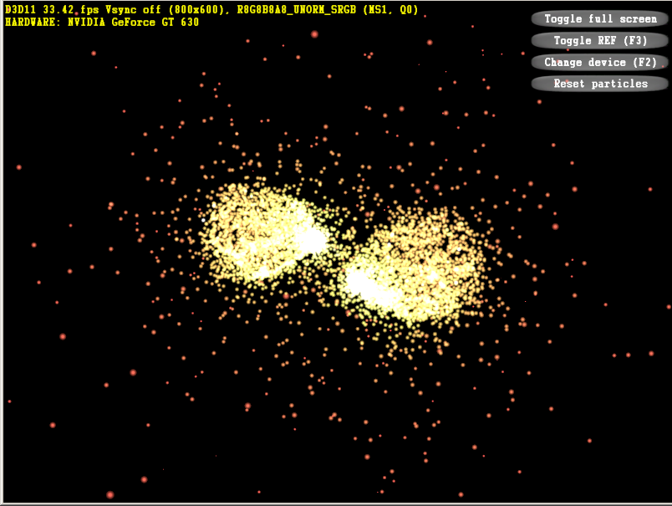

[ 그림 33-33 ] 랜더링 결과

제 122 장 테셀레이션(Tessellation)

### 1,테셀레이션(Tessellation)의 개념

테셀레이션은 폴리곤을 미세한 조각으로 세분화하는 방법을 말한다. 예를 들어 삼각형을 2개 혹은 3개, 4개등의 여러 개로 분할하는 전반적인 작업을 뜻한다. 하지만 평평한 삼각형을 형상의 변화 없이 단순하게 여러 개의 삼각형으로 분할하는 것은 분할 전의 상태와 크게 다르지 않을 것이다. 그렇기 때문에 분할 된 결과가 리얼리티의 향상과 같은 새로운 정보로써 표현되어 져야 한다.

지형의 LOD는 최대의 폴리곤에서 거리 및 면적에 따라 정점들을 재 편집하여 폴리곤을 줄여서 랜더링하는 것이었다. 이는 불필요한 폴리곤을 감소함으로써 랜더링의 부하를 줄이는 기술이며 때로는 폴리곤의 이음새의 버러짐을 방지하기 위해서 두 정점을 잇는 에지(Edge)사이를 보간하여 새로운 정점으로 추가였다.

하지만 이 경우는 폴리곤을 줄임으로써 발생하는 크랙을 해결하기 위해서 정점을 추가한 것이었을 뿐 지형의 리얼리티를 향상시키는 목적으로 폴리곤을 분할 및 추가한 것은 아니기 때문에 퀄리티가 향상 보다는 랜더링 부하를 줄이는 목적으로 사용되었다.

퀄리티를 향상시키는 대표적인 테셀레이션으로는 변위 맵핑이 있다. 이전장에서 높이맵을 사용하여 지형을 구축하였던 것도 변위 맵핑의 구현이라고 볼 수 있다. 하지만 일반적인 변위 맵핑은 모델링된 형상에 추가적으로 높이맵을 사용하여 폴리곤(삼각형)을 분할 및 추가하여 리얼리티를 향상시키는 기술을 말한다.

이와 유사한 방법이 노말맵핑 이지만 노말맵핑은 형상의 지오매트리(삼각형등)을 분할 및 추가하는 것이 아니라 정점의 조명연산으로 폴리곤의 굴곡을 표현하는 기술인 점이 실제 형상의 폴리곤을 분할하여 정점을 추가하는 변위 맵핑과 다른 점이다.

DirectX11 이전 버전에서는 테셀레이션의 작업을 소프트웨어적으로 CPU에서 직접 연산하여 구현하였다. 이 경우는 폴리곤을 추가하기 위한 연산 비용과 증가된 많은 폴리곤의 랜더링의 부하가 초래하였기 때문에 활용에 어려움이 있었다. 하지만 DirectX11에서는 GPU를 활용하여 테셀레이션의 작업이 가능해 졌기 때문에 연산 비용이 현격하게 감소되어 테셀레이션 작업이 가능하게 되었다.

한가지 주의해야 할 것은 적은 폴리곤의 정점으로는 테셀레이션이 가능하다고 해도 리얼리티의 향상을 가져 올 수 없다. 이는 충분한 정점들의 정보가 있어야 오브젝트의 형상을 유지하면서 퀄리티를 올 릴 수 있게 된다는 것이다. 테셀레이션은 정점들 간의 위치 변화(변위)를 사용하여 구현되기 때문이다.

|  |
| --- |
| Coarse Model |
| . [ 그림 333- 3] 초기 메쉬 / Tesselation / Displacement Mapping |

위 그림에서 볼 수 있듯이 거친 표면의 케릭터가 테렐레이셔션에 위해서 두드러운 표면을 갖게 된다. 이후 변위 매핑을 통하여 실감나는 케릭터의 형상이 만들어 지게 된다. 곡선과 스플라인 파트에서 다루었던 베지어 곡면등의 내용이 테셀레이션의 기본 지식이 된다.

#### 1)D3D11에서 테셀레이션 처리를 위한 스테이지들

테셀레이션은 GPU를 사용하여 쿼드 패치, 삼각형 패치 또는 isoline(Contour line:등고선, 등심선, 투영법에 의한 외곽선을 말한다.)들을 사용하여 초기에 생성 된 표면을 더 세분화 하게 된다. D3D11 테셀레이션 파이프 라인은 D3D11에서 새롭게 추가된 다음의 3 개의 파이프 라인 스테이지를 사용하여 테셀레이션을 구현하게 된다.

* 헐 쉐이더 스테이지(Hull-Shder Stage) : ID3D11HullShader\*
* 테셀레이션 스테이지(Tessellation Stage)
* 도메인 스테이지(Domain-Shader Stage) : ID3D11DomainShader\*

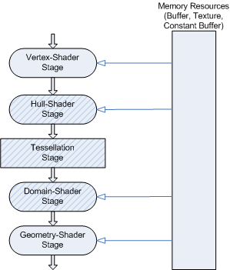

[ 그림 222-2 ] D3D11D의 테셀레이션 파이프 라인

|  |  |  |
| --- | --- | --- |
| 시스템 값 의미 | 설명 | 유형 |
| SV\_InstanceID | 런타임에 의해 자동으로 생성되는 인스턴스 단위의 식별자이다. | uint |
| SV\_PrimitiveID | 런타임에 의해 자동으로 생성되는 기본 단위 식별자이다. | uint |
| SV\_VertexID | 런타임에 의해 자동으로 생성되는 정점 단위의 식별자이다. | uint |
| SV\_DispatchThreadID | Dispatch 호출 전역 스레드 오프셋을 해당 그룹의 각 차원에 대해 정의한다.  컴퓨팅 쉐이더의 입력으로 사용 할 수 있다.(읽기 전용) | uint3 |
| SV\_DomainLocation | 평가 대상으로하는 현재 도메인 포인트가 헐쉐이더에서 차지하는 위치를 정의한다. 도메인 셰이더의 입력으로 사용 할 수 있습니다.(읽기 전용) | float2|3 |
| SV\_GroupID | Dispatch 호출 그룹 오프셋을 해당 디스패치 호출의 각 차원에 대해 정의한다. 컴퓨팅 쉐이더의 입력으로 사용 할 수 있다.(읽기 전용) | uint3 |
| SV\_GroupIndex | 특정 그룹에 특정 스레드에 대해 평면화 한 인덱스를 지정한다.  컴퓨팅 쉐이더의 입력으로 사용할 수 있다.(읽기 전용) | uint |
| SV\_GroupThreadID | 그룹에서 스레드 오프셋을 해당 그룹의 각 차원에 대해 정의한다.  컴퓨팅 쉐이더의 입력으로 사용 할 수 있다.(읽기 전용) | uint3 |
| SV\_GSInstanceID | 지오메트리 쉐이더의 인스턴스를 정의한다. 지오메트리 셰이더의 입력으로 사용할 수 있다.(읽기 전용) | uint |
| SV\_InsideTessFactor | 패치 서페이스의 테셀레이션 양을 정의한다. 헐 쉐이더에서 쓰기 가능한 도메인 쉐이더에서 읽을 수 있다. | float|float[2] |
| SV\_OutputControlPointID | 헐 셰이더의 메인 엔트리 포인트를 호출하여 처리하는 컨트롤 포인트 ID의 인덱스를 정의한다. 도메인 셰이더의 입력으로 사용할 수 있다.(읽기 전용) | uint |
| SV\_TessFactor | 패치의 각 가장자리에 테셀레이션 양을 정의한다. 헐 쉐이더에서 쓰기 가능한 도메인 쉐이더에서 읽을 수 있다. | float、 float, |

[ 표 333-3 ] System-Value Semantics

#### 2)테셀레이션 파이프라인(Tessellation Pipeline)

테셀레이션 작업은 [그림 222-2]처럼 순차적으로 처리되며 Tessellation-Stage와 헐쉐이더의 출력을 도메인 쉐이더에서 같이 사용된다. 테셀레이션 작업을 하기 위해서는 테셀레이션 단계 이후에 도메인 쉐이더에서 새롭게 추가된 정점들이 만들어 지기 때문에 정점 쉐이더에서 월드/뷰/투영 변환 없이 초기 정점 데이터를 다음 스테이지(헐스테이지)로 전달해 주어야 한다.

정점 쉐이더는 헐-쉐이더에 제어 포인트(최대 32개)로 이루어진 패치들을 전달해 주면 된다는 것이다. 굳이 3개의 정점으로 되어 있는 삼각형만을 고집할 필요가 없다는 것이다. 하지만 특별한 경우가 아니라면(코너값을 사용한 지형 생성등) 삼각형을 이용하기 때문에 3개의 제어포인트로 이루어진 패치를 사용하게 될 것이다. 사용 가능한 제어 포인트 최대 개수는 32개이다.

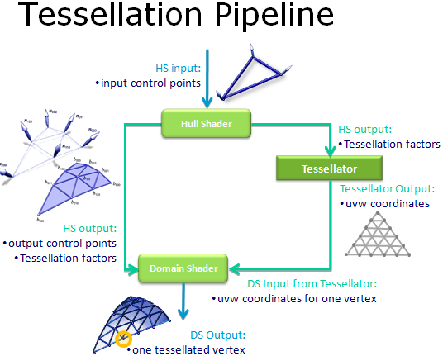

[ 그림 2322-2 ] Tessellaion Pipeline

### 2,헐 셰이더 스테이지(Hull-Shder Stage)

헐 셰이더는 정점 쉐이더의 출력 데이터(제어 포인트)를 사용하여 두 가지의 작업을 처리한다. 하나는 출력 제어 포인트(Output-Contol-Point) 처리이며 다른 하나는 패치 상수(Patch Constant)) 처리이다. 헐 셰이더는 결과는 테셀레이션 스테이지 및 도메인 스테이지의 입력 데이터로 사용되며 개발자가 직접 프로그램 가능한 쉐이더 스테이지이다. 헐-쉐이더는 패치마다 1 회 호출되게 된다.

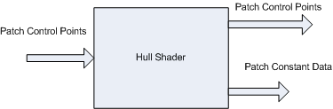

[ 그림 2322-2 ] 헐 쉐이더 작업 처리 구조

### 3,헐 쉐이더 작업 단계

1)헐 세이더 설계

(1) 헐쉐이더의 입력 제어 포인트 정의한다.

(2) 출력 제어 포인트 정의한다.

(3) 출력 패치 상수 데이터를 정의한다.

(4) 패치 상수 함수를 정의 한다.

(5) 헐쉐이더 정의(함수 내부 코드 작성)

2)헐 세이더 코드 컴파일 및 객체 생성

3)헐 쉐이더 파이프라인 스테이지에 바인딩

헐쉐이더 설계의 첫 번째 단계는 헐쉐이더의 입력 제어 포인트 및 출력 제어 포인트를 정의하는 것이다.

#### 1)헐 세이더 설계

##### **(1)입력 제어 포인트(Input-Control-Point)처리**

정점쉐이더의 출력 데이터가 헐쉐이더의 입력 제어 포인트가 된다. 최대 32개의 입력 제어 포인트가 사용될 수 있으며 쿼드 패치를 사용할 경우는 4개의 제어 포인트, 삼각형 패치일 경우는 3개의 제어 포인트가 사용된다. 다음과 같이 일반적인 정점 쉐이더 출력 구조를 사용하거나 필요에 따라서 구조를 변경하면 된다.

|  |  |
| --- | --- |
| struct VS\_OUTPUT  {  float3 p : POSITION;  float3 n : NORMAL;  float4 c : COLOR0;  float2 t : TEXCOORD;  }; | VS\_CONTROL\_POINT\_OUTPUT  {  float3 vPosition : WORLDPOS;  float2 vUV : TEXCOORD0;  float3 vTangent : TANGENT;  }; |

[ CODE 33-3 ] 입력 제어 포인트(Input-Contol-Point)출력되는 구조체 예시

패치에 사용할 제어 포인트 개수 설정은 IASetPrimitiveTopology()함수에 인자값으로 결정하게 된다.

enum D3D\_PRIMITIVE\_TOPOLOGY;중에서 제어 포인트 개수에 따라 다음과 같이 응용프로그램에서 설정하면 된다.

//3개 사용시

m\_pImmediateContext->IASetPrimitiveTopology(D3D\_PRIMITIVE\_TOPOLOGY\_3\_CONTROL\_POINT\_PATCHLIST );

//4개 사용시

m\_pImmediateContext->IASetPrimitiveTopology(D3D\_PRIMITIVE\_TOPOLOGY\_4\_CONTROL\_POINT\_PATCHLIST );

typedef enum D3D\_PRIMITIVE\_TOPOLOGY

{ ….

D3D\_PRIMITIVE\_TOPOLOGY\_1\_CONTROL\_POINT\_PATCHLIST = 33,

D3D\_PRIMITIVE\_TOPOLOGY\_2\_CONTROL\_POINT\_PATCHLIST = 34,

D3D\_PRIMITIVE\_TOPOLOGY\_3\_CONTROL\_POINT\_PATCHLIST = 35,

D3D\_PRIMITIVE\_TOPOLOGY\_4\_CONTROL\_POINT\_PATCHLIST = 36,

D3D\_PRIMITIVE\_TOPOLOGY\_5\_CONTROL\_POINT\_PATCHLIST = 37,

D3D\_PRIMITIVE\_TOPOLOGY\_6\_CONTROL\_POINT\_PATCHLIST = 38,

D3D\_PRIMITIVE\_TOPOLOGY\_7\_CONTROL\_POINT\_PATCHLIST = 39,

D3D\_PRIMITIVE\_TOPOLOGY\_8\_CONTROL\_POINT\_PATCHLIST = 40,

D3D\_PRIMITIVE\_TOPOLOGY\_9\_CONTROL\_POINT\_PATCHLIST = 41,

D3D\_PRIMITIVE\_TOPOLOGY\_10\_CONTROL\_POINT\_PATCHLIST = 42,

D3D\_PRIMITIVE\_TOPOLOGY\_11\_CONTROL\_POINT\_PATCHLIST = 43,

D3D\_PRIMITIVE\_TOPOLOGY\_12\_CONTROL\_POINT\_PATCHLIST = 44,

D3D\_PRIMITIVE\_TOPOLOGY\_13\_CONTROL\_POINT\_PATCHLIST = 45,

D3D\_PRIMITIVE\_TOPOLOGY\_14\_CONTROL\_POINT\_PATCHLIST = 46,

D3D\_PRIMITIVE\_TOPOLOGY\_15\_CONTROL\_POINT\_PATCHLIST = 47,

D3D\_PRIMITIVE\_TOPOLOGY\_16\_CONTROL\_POINT\_PATCHLIST = 48,

D3D\_PRIMITIVE\_TOPOLOGY\_17\_CONTROL\_POINT\_PATCHLIST = 49,

D3D\_PRIMITIVE\_TOPOLOGY\_18\_CONTROL\_POINT\_PATCHLIST = 50,

D3D\_PRIMITIVE\_TOPOLOGY\_19\_CONTROL\_POINT\_PATCHLIST = 51,

D3D\_PRIMITIVE\_TOPOLOGY\_20\_CONTROL\_POINT\_PATCHLIST = 52,

D3D\_PRIMITIVE\_TOPOLOGY\_21\_CONTROL\_POINT\_PATCHLIST = 53,

D3D\_PRIMITIVE\_TOPOLOGY\_22\_CONTROL\_POINT\_PATCHLIST = 54,

D3D\_PRIMITIVE\_TOPOLOGY\_23\_CONTROL\_POINT\_PATCHLIST = 55,

D3D\_PRIMITIVE\_TOPOLOGY\_24\_CONTROL\_POINT\_PATCHLIST = 56,

D3D\_PRIMITIVE\_TOPOLOGY\_25\_CONTROL\_POINT\_PATCHLIST = 57,

D3D\_PRIMITIVE\_TOPOLOGY\_26\_CONTROL\_POINT\_PATCHLIST = 58,

D3D\_PRIMITIVE\_TOPOLOGY\_27\_CONTROL\_POINT\_PATCHLIST = 59,

D3D\_PRIMITIVE\_TOPOLOGY\_28\_CONTROL\_POINT\_PATCHLIST = 60,

D3D\_PRIMITIVE\_TOPOLOGY\_29\_CONTROL\_POINT\_PATCHLIST = 61,

D3D\_PRIMITIVE\_TOPOLOGY\_30\_CONTROL\_POINT\_PATCHLIST = 62,

D3D\_PRIMITIVE\_TOPOLOGY\_31\_CONTROL\_POINT\_PATCHLIST = 63,

D3D\_PRIMITIVE\_TOPOLOGY\_32\_CONTROL\_POINT\_PATCHLIST = 64,

…..

} D3D\_PRIMITIVE\_TOPOLOGY;

[ CODE 333-3 ] typedef enum D3D\_PRIMITIVE\_TOPOLOGY; 제어 포인트 설정(최대32개)

##### **(2)출력 제어 포인트(Output-Contol-Point) 처리**

이 처리는 입력 제어 포인트 마다 1회 처리된다. 헐쉐이더가 어떤 제어 포인트를 사용하고 있는지는 출력 제어 포인트의 인덱스 및 패치의 인덱스를 나타내는 시스템 값(SV\_OutputControlPointID 및 SV\_PrimitiveID)으로 확인 할 수 있다.

|  |  |
| --- | --- |
| struct HS\_OUTPUT  {  float3 p : POSITION;  float3 n : NORMAL;  float4 c : COLOR0;  float2 t : TEXCOORD;  }; | struct BEZIER\_CONTROL\_POINT  {  float3 vPosition : BEZIERPOS;  }; |

[ CODE 33-3 ] 출력 제어 포인트(Output-Contol-Point)출력되는 구조체 예시

##### **(3)패치 상수(Patch Constant) 데이터 정의**

패치 상수 처리는 패치마다 한 번씩 실행 되며 보통 패치 계수(Patch Factor)라고 한다. 패치 상수는 다음과 같은 두 시스템 값(**SV\_TessFactor,** SV\_InsideTessFactor)이 사용된다. 헐-쉐이더에서 출력되는 제어 포인트 및 패치 상수의 구조체는 다음과 같이 쿼드 패치 및 삼각형 패치에 따라 달리 정의 될 수 있다.

|  |  |
| --- | --- |
| // 쿼드 패치일 경우  struct HS\_CONSTANT\_OUTPUT  {  float edges[4] : SV\_TessFactor;  float inside[2] : SV\_InsideTessFactor;  }; | // 삼각형 패치일 경우  struct HS\_CONSTANT\_OUTPUT  {  float edges[3] : SV\_TessFactor;  float inside : SV\_InsideTessFactor;  }; |

[ CODE 33-3 ] 패치 상수(Patch Constant)) 출력 구조체 예시

SV\_TessFactor

두 정점을 잇는 에지의 세분화 정보를 제어하는 계수이다. 다음 표에서 처럼 입력 토폴로지에 따라 이 값은 달리 사용된다

|  |  |  |  |  |  |  |  |  |
| --- | --- | --- | --- | --- | --- | --- | --- | --- |
| |  |  | | --- | --- | | TYPE | INPUT TOPOLOGY | | float[4] | Quad Patch | | float[3] | Triangle Patch | | float[2] | isoline | |

[ 표 333-3] Input Topology에 따른 SV\_TessFactor 값

SV\_InsideTessFactor

패치 내부의 세분화 정보를 제어하는 계수이다. 다음 표에서 처럼 입력 토폴로지에 따라 이 값은 달리 사용된다.

|  |  |  |  |  |  |  |  |  |
| --- | --- | --- | --- | --- | --- | --- | --- | --- |
| |  |  | | --- | --- | | TYPE | INPUT TOPOLOGY | | flat[2] | Quad Patch | | float | Triangle Patch | | unused | isoline | |

[ 표 333-3] Input Topology에 따른 SV\_InsideTessFactor 값

##### **(4)패치 상수 함수 정의**

패치 상수 함수는 패치마다 한 번씩 실행되며 패치 전체에 일정한 임의의 데이터를 계산한다. 패치 상수 함수는 반드시 패치마다 SV\_TessFactor에서 식별 된 테셀레이터 단계의 테셀레이션 계수와 패치 내부의 세분화 정도를 나타내는 SV\_InsideTessFactor를 계산해야 한다. 또한 하나의 입력 패치 ID를 나타내는 변수를 지정하고 SV\_PrimitiveID 시스템 값에 의해 식별해야 한다.

|  |
| --- |
| #define MAX\_POINTS 32  HS\_CONSTANT\_OUTPUT PatchConstantFunction( InputPatch<VS\_OUTPUT, MAX\_POINTS> inputPatch,  uint patchId : SV\_PrimitiveID)  {  HS\_CONSTANT\_OUTPUT output;  output.edges[0] = tessellationAmount;  output.edges[1] = tessellationAmount;  output.edges[2] = tessellationAmount;  output.inside = tessellationAmount;  return output;  } |

[ 표 333-3] 패치 상수 함수 정의

패치 상수 함수의 내부에 사용되는 tessellationAmount값은 보통 응용프로그램에서 상수 버퍼로 전달된다. 하지만 직접 쉐이더 전역 변수로 사용해도 상관없다.

cbuffer HS\_TESSELLATION\_BUFFER

{

float tessellationAmount;

float3 padding; // 벡터 단위(4바이트)로 맞추기 위해서 여분 추가한 것임.

};

##### **(5)헐쉐이더 정의**

헐 쉐이더의 정의는 입력 제어 포인트로부터 출력 제어 포인트를 출력하고 패치 상수 데이터 정의에 맞추어 계산하는 지정된 패치 상수 함수를 호출하게 된다.

[domain("tri")]

[partitioning("integer")]

[outputtopology("triangle\_cw")]

[outputcontrolpoints(3)]

[patchconstantfunc("PatchConstantFunction")]

[maxtessfactor(64.0f)]

HS\_OUTPUT HS( InputPatch< VS\_OUTPUT, MAX\_POINTS> patch,

uint pointId : SV\_OutputControlPointID,

uint patchId : SV\_PrimitiveID)

{

HS\_OUTPUT output;

output.p = patch[pointId].p;

output.c = patch[pointId].c;

output.n = patch[pointId].n;

output.t = patch[pointId].t;

return output;

}

[ CODE 333-3] 헐세이더 정의

##### **(6)헐 쉐이더 속성**

**[domain("tri")]**

domain(X)

헐-쉐이더에서 사용되는 패치 타입을 정의 하는 것으로 X에는 tri, quad, isoline 중에 하나가 된다.

**[partitioning("integer")]**

partitioning(X)

헐-쉐이더에서 사용되는 테셀레이션 체계를 정의하는 것으로 X에는 [표 333-3] 파티션의 종류가 범위를 갖고 올 수 있다.

|  |  |
| --- | --- |
| 파티션의 종류 | 범위 |
| Fractional\_odd | [1 ... 63] |
| Fractional\_even | TessFactor 범위 : 2 .. 64] |
| Integer | TessFactor 범위 : [1 .. 64] |
| Pow2 | TessFactor 범위 : [1 .. 64] |

[ 표 333-3 ] 파티션의 종류

**[outputtopology("triangle\_cw")]**

outputtopology(X)

테셀레이터의 출력 프리미티브 유형을 정의한다. X에는 line, triangle\_cw, triangle\_ccw 중에 하나가 사용된다.

**[outputcontrolpoints(3)]**

outputcontrolpoints(X)

헐-쉐이더에 의해서 생성 된 출력 제어 포인트의 수(스레드 당)을 정의한다. 지정된 수는 헐-쉐이더의 실행 횟수가된다.

**[patchconstantfunc("ColorPatchConstantFunction")]**

패치 상수 데이터를 계산하는 함수를 정의한다.

patchconstantfunc ( "function\_name")

function\_name는 패치 상수 데이터를 출력하는 함수이름으로 미리 정의 되어 있어야 한다.

**[maxtessfactor(64.0f)]**

maxtessfactor(X)

X값은 요청된 테셀레이션 제어점의 최대값을 지정하는 것이다. 이렇게 하면 테셀레이터가 필요한 최대 리소스를 미리 판별 할 수 있게 된다. 헐 쉐이더 속성에 대한 정리는 다음과 같다.

* 헐-셰이더 입력은 1 ~ 32 개의 제어점이 사용된다.
* 헐-쉐이더 출력은 테셀레이션 계수의 수에 관계없이 1 ~ 32 개의 컨트롤 포인트가 사용 될 수 있다.
* 헐-쉐이더에서의 컨트롤 포인트 출력은 도메인 셰이더 스테이지에서 사용 할 수 있다.
* 패치 상수 데이터 도메인 셰이더에서 사용 할 수 있다.
* 테셀레이션 계수는 도메인 쉐이더 및 테셀레이션 스테이지에서 사용할 수 있다.
* 테셀레이션 계수는 각 패치에 나눌 정도를 결정하게 된다.
* 헐-쉐이더는 테셀레이션 단계에 필요한 상태를 선언한다.
* 테셀레이션 단계에서 사용하는 컨트롤 포인트의 수, 패치면의 종류 및 파티션의 종류 등의 정보가 포함된다. 이 정보는 일반적으로 쉐이더 코드의 시작 부분에서 선언으로 표시된다.
* 헐-셰이더 스테이지가 모든 에지 테셀레이션 계수를 0 이하 또는 NaN으로 설정 한 경우 패치는 컬링된다. 그 결과 테셀레이션 스테이지의 실행 여부가 결정되며 도메인 쉐이더는 실행되지 않는다. 또한 표시되는 출력은 패치에 대해 생성되지 않게 된다.

다음은 샘플 프로젝트에서 사용하는 헐 쉐이더의 코드이다.

//--------------------------------------------------------------------------------------

// 상수 버퍼

//--------------------------------------------------------------------------------------

cbuffer HS\_TESSELLATION\_BUFFER

{

float tessellationAmount;

float3 padding;

};

////////////////////////////////////////////////////////////////////////////////

// Hull Shader

////////////////////////////////////////////////////////////////////////////////

[domain("tri")]

[partitioning("integer")]

[outputtopology("triangle\_cw")]

[outputcontrolpoints(3)]

[patchconstantfunc("PatchConstantFunction")]

[maxtessfactor(64.0f)]

HS\_OUTPUT HS( InputPatch< VS\_OUTPUT, MAX\_POINTS> patch,

uint pointId : SV\_OutputControlPointID,

uint patchId : SV\_PrimitiveID)

{

HS\_OUTPUT output;

output.p = patch[pointId].p;

output.c = patch[pointId].c;

output.n = patch[pointId].n;

output.t = patch[pointId].t;

return output;

}

////////////////////////////////////////////////////////////////////////////////

// Patch Constant Function

////////////////////////////////////////////////////////////////////////////////

HS\_CONSTANT\_OUTPUT PatchConstantFunction( InputPatch<VS\_OUTPUT, MAX\_POINTS> inputPatch,

uint patchId : SV\_PrimitiveID)

{

HS\_CONSTANT\_OUTPUT output;

output.edges[0] = tessellationAmount;

output.edges[1] = tessellationAmount;

output.edges[2] = tessellationAmount;

output.inside = tessellationAmount;

return output;

}

[ CODE 22-2 ] Hull-Shader 코드

#### 2)헐 세이더 코드 컴파일 및 객체 생성

|  |  |
| --- | --- |
| HRESULT ID3D11Device::CreateHullShader |  |
| ( |  |
| const void \*pShaderBytecode, | 컴파일 된 쉐이더 포인터. |
| SIZE\_T BytecodeLength, | 컴파일 된 쉐이더의 크기. |
| ID3D11ClassLinkage \*pClassLinkage, | 클래스 링크 인터페이스에 대한 포인터, |
| ID3D11HullShader \*\*ppHullShader | 헐 쉐이더 인터페이스의 포인터. |
| ); |  |

[ 정의 2333-3 ] HRESULT ID3D11Device::CreateHullShader

#### 3)헐 쉐이더 파이프라인 스테이지에 바인딩

헐 쉐이더를 HSSetShader()함수로 설정하게 되면 파이프라인 스테이지에 해당 헐 쉐이더가 바인딩된다. 또한 헐쉐이더가 바인딩 되면 반드시 도메인 쉐이더도 바인딩 해야만 한다. HSSetShader함수에서 설정 가능한 최대 인스턴스 수는 256개 이다.

|  |  |
| --- | --- |
| void ID3D11Device::HSSetShader( |  |
| ID3D11HullShader \*pHullShader, | 헐쉐이더 포인터, NULL을 사용하면 헐쉐이더 스테이지가 사용되지 않는다. |
| ID3D11ClassInstance \*const \*ppClassInstances, | 클래스 인스턴스 인터페이스 배열에 대한 포인터. |
| UINT NumClassInstances | 배열 클래스 인스턴스 인터페이스의 개수이다. |
| ); |  |

[ 정의 2333-3 ] HRESULT ID3D11Device::CreateHullShader

### 4,테셀레이션 스테이지(Tessellation Stage)

헐쉐이더에서 출력 제어 포인트와 패이 상수를 계산하게 되면 이를 입력 데이터로 사용하여 테셀레이터가 작업하게 된다. 테셀레이션 스테이지는 도메인(쿼드 삼각형 또는 라인)을 다수의 작은 객체(삼각형, 점 또는 선)로 나누게 되는 고정 기능 파이프 라인 스테이지(개발자가 직접 프로그램 할 수 없다.)이다. 그렇기 때문에 다른 쉐이더 처럼 직접 코딩 할 수 없고 단지 계산에 필요한 테이터를 넘겨 주면 자동적으로 계산된다. 테셀레시션 스테이지의 결과는 도메인 쉐이더에서 사용된다. 다음 표는 헐-쉐이더에서 쿼드 및 삼각형 패치에 다양한 패치 상수를 사용한 결과이다. ( v0,v1,v2 정점으로 삼각형이 구성된 경우 v2-v1=0번, v0-v2=1번, v1-v0=2번)

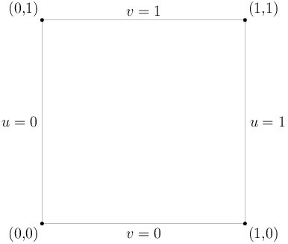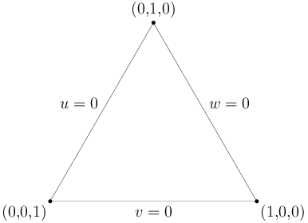

[ 그림 333-3 ] 쿼드 및 삼각형 에지 구성 순서

|  |  |  |  |  |
| --- | --- | --- | --- | --- |
| 쿼드(Quad) : 쿼드 1개를사용하였다. | | 삼각형(Triangle) : 삼각형 2개를 사용하였다. | | |
| integer partitioning | | | | |
| edges[0]=1  edges[1]=1  edges[2]=1  edges[3]=1 inside[0]=1  inside[1]=1 | [Attached Image: 1.png](http://uploads.gamedev.net/monthly_04_2013/ccs-210185-0-74731300-1366331624.png) | edges[0]=1  edges[1]=1  edges[2]=1  inside=1 |  | |
| edges[0]=3  edges[1]=1  edges[2]=1  edges[3]=1 inside[0]=1  inside[1]=1 | [Attached Image: 2.png](http://uploads.gamedev.net/monthly_04_2013/ccs-210185-0-92028600-1366331631.png) | edges[0]=2  edges[1]=1  edges[2]=1  inside=1 |  | |
| edges[0]=5  edges[1]=5  edges[2]=5  edges[3]=5 inside[0]=1  inside[1]=1 | [Attached Image: 3.png](http://uploads.gamedev.net/monthly_04_2013/ccs-210185-0-56814600-1366331638.png) | edges[0]=2  edges[1]=2  edges[2]=1  inside=1 |  | |
| edges[0]=1  edges[1]=1  edges[2]=1  edges[3]=1 inside[0]=2  inside[1]=1 | [Attached Image: 4.png](http://uploads.gamedev.net/monthly_04_2013/ccs-210185-0-05459800-1366331645.png) | edges[0]=2  edges[1]=2  edges[2]=1  inside=1 |  | |
| edges[0]=1  edges[1]=1  edges[2]=1  edges[3]=1 inside[0]=4  inside[1]=1 | [Attached Image: 5.png](http://uploads.gamedev.net/monthly_04_2013/ccs-210185-0-32567200-1366331651.png) | edges[0]=2  edges[1]=2  edges[2]=2  inside=1  or  inside=2 |  | |
| edges[0]=1  edges[1]=1  edges[2]=1  edges[3]=1 inside[0]=4  inside[1]=4 | [Attached Image: 6.png](http://uploads.gamedev.net/monthly_04_2013/ccs-210185-0-81934800-1366331661.png) | edges[0]=1  edges[1]=1  edges[2]=1  inside=2 |  | |
| edges[0]=4  edges[1]=4  edges[2]=4  edges[3]=4 inside[0]=4  inside[1]=4 | [Attached Image: 7.png](http://uploads.gamedev.net/monthly_04_2013/ccs-210185-0-28378600-1366331669.png) | edges[0]=1  edges[1]=1  edges[2]=1  inside=4 |  | |
| edges[0]=4  edges[1]=4  edges[2]=4  edges[3]=1 inside[0]=4  inside[1]=4 | [Attached Image: 8.png](http://uploads.gamedev.net/monthly_04_2013/ccs-210185-0-41404900-1366331679.png) | edges[0]=2  edges[1]=2  edges[2]=2  inside=3 |  | |
| edges[0]=2  edges[1]=1  edges[2]=1  edges[3]=1 inside[0]=1  inside[1]=1 | [Attached Image: fraceven1.png](http://uploads.gamedev.net/monthly_04_2013/ccs-210185-0-01547400-1366331744.png) | edges[0]=3  edges[1]=3  edges[2]=3  inside=3 |  | |
| fractional\_even partitioning scheme. | | | | |
| edges[0]=2.1  edges[1]=1  edges[2]=1  edges[3]=1 inside[0]=1  inside[1]=1 | [Attached Image: fraceven2.png](http://uploads.gamedev.net/monthly_04_2013/ccs-210185-0-82880600-1366331755.png) | edges[0]=3  edges[1]=3  edges[2]=3  inside=3 |  | |
| edges[0]=2.2  edges[1]=1  edges[2]=1  edges[3]=1 inside[0]=1  inside[1]=1 | [Attached Image: fraceven3.png](http://uploads.gamedev.net/monthly_04_2013/ccs-210185-0-70538000-1366331760.png) | edges[0]=2.2  edges[1]=1  edges[2]=1  inside=1 |  | |
| edges[0]=2.5  edges[1]=1  edges[2]=1  edges[3]=1 inside[0]=1  inside[1]=1 | [Attached Image: fraceven4.png](http://uploads.gamedev.net/monthly_04_2013/ccs-210185-0-60568600-1366331766.png) | edges[0]=2.5  edges[1]=1  edges[2]=1  inside=1 |  | |
| edges[0]=3  edges[1]=1  edges[2]=1  edges[3]=1 inside[0]=1  inside[1]=1 | [Attached Image: fraceven5.png](http://uploads.gamedev.net/monthly_04_2013/ccs-210185-0-90770300-1366331772.png) | edges[0]=3  edges[1]=1  edges[2]=1  inside=1 |  | |
| fractional\_odd partitioning scheme | | | | |
| edges[0]=3  edges[1]=3  edges[2]=3  edges[3]=3 inside[0]=4  inside[1]=6 | [Attached Image: fracodd1.png](http://uploads.gamedev.net/monthly_04_2013/ccs-210185-0-15743600-1366331910.png) | edges[0]=3  edges[1]=3  edges[2]=3  inside=4 | |  |

[ 그림 333-3 ] SV\_TessFactor 과 SV\_InsideTessFactor의 사용 예시

### 5,도메인 스테이지(Domain-Shader Stage)

도메인 셰이더는 테셀레이션 스테이지의 출력 포인트마다 1 회 실행되고 무게 중심 좌표(BarycentricCoordinates)가 계산되어 입력 데이터로 전달된다. 또한 헐 셰이더의 출력 패치, 헐 셰이더의 출력 패치 상수에 대해서도 읽기 전용으로 접근 할 수 있다.

도메인 쉐이더의 속성은 다음과 같다.

* 도메인 쉐이더는 테셀레이션 스테이지에서 출력 좌표마다 한 번씩 호출된다.
* 도메인 쉐이더는 헐 셰이더 스테이지에서 전달 된 출력 조절 점을 사용된다.
* 도메인 셰이더는 정점의 위치를 출력 된다.
* 입력 컨트롤 포인트 패치 상수 데이터 및 테셀레이션 계수를 포함 헐 셰이더 출력 된다.
* 테셀레이션 계수는 고정 기능 테셀레이터가 사용하는 값과 원시 값(예를 들어 정수 테셀레이션에서 반올림 전)을 포함 할 수 있다. 그러면 Geomorphing 실행이 용이하게 된다.
* 도메인 셰이더가 완료되면 테셀레이션이 종료 파이프 라인 데이터가 다음 파이프 라인 스테이지 (지오메트리 쉐이더, 픽셀 쉐이더 등)에 전달된다. 인접성있는 원시(예를 들어 삼각형 당 6 개 정점)이 필요한 지오메트리 셰이더는 테셀레이션이 활성화되어 있을 때 유효하지 않게 된다.

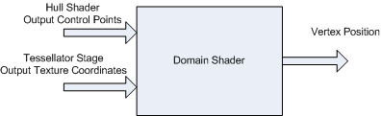

[ 그림 33-3 ] 도메인 스테이지 입출력 데이터

#### 1)무게 중심 좌표(Barycentric Coordinates)

테셀레이터에서 작업된 패치를 세분화한 결과는 정점의 위치가 직접 반환되지는 않는다. 하지만 무게 중심 좌표를 도메인 쉐이더의 입력 데이터로 알려 주게 된다. 이 무게 중심 좌표는 쿼드 패치 일 경우는 x,y 값, 삼각형 패치일 경우는 x,y,z 값이 된다. 이 무게 중심 좌표로 패치의 내부에 위치하는 세분화된 정점의 위치를 계산 할 수 있게 된다. 삼각형의 무게 중심 좌표는 다음과 같은 공식이 사용된다.

위 공식에서 p 정점이 삼각형 내부에 존재하려면 다음 조건을 만족하여야 한다.

위 수식에서 값은 임의의 정점(P)가 있을 때 삼각형() 전체 면적에 대한 각 삼각형 의 면적에 대한 비율값도 되며 가중치라고도 한다.

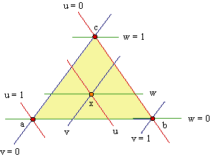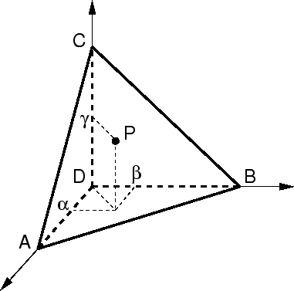

[ 그림 333-3 ] 무게 중심 좌표(BarycentricCoordinates) -1-

#### 2)세분화된 정점 계산 공식

테셀레이터가 계산한 무게 중심 좌표()와 헐-쉐이더에서 계산한 제어 포인트 를 사용하면 세분화된최종 정점을 계산 할 수게 된다.

float3 vPos = u \* A +v \* B + w \* C;

### 6,도메인 쉐이더 작업 단계

1)도메인 세이더 설계

(1)도메인 속성을 정의한다.

(2)도메인 위치 시스템 값(SV\_DomainLocation)의 변수를 선언한다.

(3)기타 입력 데이터를 정의 한다.

(4)사용자 정의 코드를 추가하여 출력을 계산한다.

(5)도메인쉐이더 정의(함수 내부 코드 작성)

2,도메인 세이더 코드 컴파일 및 객체 생성

3,도메인 쉐이더 파이프라인 스테이지에 바인딩

#### 1)도메인 세이더 설계

##### **(1)도메인 속성을 정의 한다.**

[domain("quad")] // 쿼드 패치 사용시

[domain("tri")] // 삼각형 패치 사용시

##### **(2)도메인 위치 시스템 값 변수를 선언한다.**

쿼드 패치 일 경우는 정점을 생성하는 U,V 매개변수(float2)가 사용되며 삼각형 패치는 무게 중심좌표(float3)를 의미하는 U,V,W가 사용된다.

float2 UV : SV\_DomainLocation // 쿼드 패치 사용시

float3 UVW : SV\_DomainLocation // 삼각형 패치 사용시

float2 UV : SV\_DomainLocation // ISOLINE 사용시

##### **(3)기타 입력 데이터를 정의한다.**

도메인 쉐이더는 헐 쉐이더의 출력 제어 포인트와 패치 상수 데이터를 전달 받을 수 있다. 이를 위해서는 다음과 같이 도메인 쉐이더에 정의 할 수 있다.

// 삼각형 패치 사용시

[domain("tri")]

DS\_OUTPUT DS( ConstantOutputType input,

float3 BarycentricCoordinates : SV\_DomainLocation,

const OutputPatch<HullOutputType, 3> patch) // 기타 입력 데이터 정의

{

DS\_OUTPUT Output;

}

// 쿼드 패치 사용시

[domain("quad")]

DS\_OUTPUT BezierDS( HS\_CONSTANT\_DATA\_OUTPUT input,

float2 UV : SV\_DomainLocation,

const OutputPatch<BEZIER\_CONTROL\_POINT, 16> bezpatch ) // 기타 입력 데이터 정의

{

DS\_OUTPUT Output;

// Insert code to compute the output here. return Output;

}

[ CODE 33-3 ] 도메인 쉐이더에서 기타 입력 데이터 정의

e, 도메인 쉐이더 정의(함수 내부 코드 작성)

테셀레이터에서 반환된 무게 중심 좌표(SV\_DomainLocation)와 헐쉐이더의 출력 제어 정점를 사용하여 세분화된 정점의 위치를 계산하게 된다. 같은 방법으로 정점의 컬러, 텍스쳐 좌표, 노말도 계산되며 최종적으로며 정점의 투영 변환(월드\*뷰\*투영 행렬)을 하여 출력한다.

struct DS\_OUTPUT

{

float4 p : SV\_POSITION;

float3 n : NORMAL;

float4 c : COLOR0;

float2 t : TEXCOORD;

};

[domain("tri")]

DS\_OUTPUT DS( ConstantOutputType input,

float3 BarycentricCoordinates : SV\_DomainLocation,

const OutputPatch<HullOutputType, 3> patch)

{

DS\_OUTPUT output;

float3 vPos = BarycentricCoordinates.x \* patch[0].p +

BarycentricCoordinates.y \* patch[1].p +

BarycentricCoordinates.z \* patch[2].p;

output.t = BarycentricCoordinates.x \* patch[0].t +

BarycentricCoordinates.y \* patch[1].t +

BarycentricCoordinates.z \* patch[2].t;

output.c = BarycentricCoordinates.x \* patch[0].c +

BarycentricCoordinates.y \* patch[1].c +

BarycentricCoordinates.z \* patch[2].c;

output.n = BarycentricCoordinates.x \* patch[0].n +

BarycentricCoordinates.y \* patch[1].n +

BarycentricCoordinates.z \* patch[2].n;

output.p = mul(float4(vPos, 1.0f), g\_matWorld);

output.p = mul(output.p, g\_matView);

output.p = mul(output.p, g\_matProj);

return output;

}

[ CODE 333-3 ] 도메인 쉐이더 코드

#### 2)도메인 세이더 코드 컴파일 및 객체 생성

|  |  |
| --- | --- |
| HRESULT ID3D11Device::CreateDomainShader |  |
| ( |  |
| const void \*pShaderBytecode, | 컴파일 된 쉐이더 포인터. |
| SIZE\_T BytecodeLength, | 컴파일 된 쉐이더의 크기. |
| ID3D11ClassLinkage \*pClassLinkage, | 클래스 링크 인터페이스에 대한 포인터, |
| ID3D11DomainShader \*\*ppDomainShader | 도메인 쉐이더 인터페이스의 포인터. |
| ); |  |

[ 정의 2333-3 ] HRESULT ID3D11Device::CreateDomainShader

#### 3)도메인 쉐이더 파이프라인 스테이지에 바인딩

도메인 쉐이더를 DSSetShader()함수로 설정하게 되면 파이프라인 스테이지에 해당 도메인 쉐이더가 바인딩된다

|  |  |
| --- | --- |
| void ID3D11Device:: DSSetShader ( |  |
| ID3D11HullShader \* pDomainShader, | 도메인 쉐이더 포인터, NULL을 사용하면 헐쉐이더 스테이지가 사용되지 않는다. |
| ID3D11ClassInstance \*const \*ppClassInstances, | 클래스 인스턴스 인터페이스 배열에 대한 포인터. |
| UINT NumClassInstances | 배열 클래스 인스턴스 인터페이스의 개수이다. |
| ); |  |

[ 정의 2333-3 ] HRESULT ID3D11Device::DSSetShader

### 7,응용프로그램 코드 제작

테셀레이션 파이프라이을 사용하기 위해서는 응용프로그램에서 fx 파일을 사용하는 방법과 그렇지 않은 방법이 있다. 다음은 FX파일을 사용하여 각 쉐이더를 컴파일하는 코드이다.

ID3DX11Effect m\_pEffect;

ID3DBlob\* pEffectBuffer = NULL;

V\_RETURN( CompileShaderFromFile( strShaderPath, Flags, NULL, "fx\_5\_0", &pEffectBuffer ) );

V\_RETURN( D3DX11CreateEffectFromMemory( pEffectBuffer->GetBufferPointer(),

pEffectBuffer->GetBufferSize(),

dwShaderFlags,

pDevice,

&m\_pEffect ) );

technique11 DefaultRender

{

pass P0

{

SetVertexShader( CompileShader( vs\_5\_0, VS() ) );

SetHullShader(CompileShader( hs\_5\_0, HS() ));

SetDomainShader(CompileShader( ds\_5\_0, DS() ));

SetGeometryShader( NULL );

SetPixelShader( CompileShader( ps\_5\_0, PS() ) );

SetRasterizerState( Wireframe );

}

}

[ CODE 333-3 ] FX파일의 technique11사용 예시

FX 파일을 사용하지 않을 시는 직접 다음과 같이 각 쉐이더를 선언하고 해당 쉐이더코드를 컴파일하여 인터페이스를 생성하면 된다.

ID3D11VertexShader\* g\_pTessellationVS;

ID3D11HullShader\* g\_pTessellationHS;

ID3D11DomainShader\* g\_pTessellationDS;

ID3D11PixelShader\* g\_pTessellationPS;

각 세이더 객체를 생성하기 위해서 HRESULT CreateShaderFromFile()함수가 정의 되었다. 이 함수는 다음과 같이 호출하여 각 쉐이더를 객체를 생성하고 랜더링 함수 이전에 바인딩하면 된다.

ID3DBlob\* pBlobVS\_Tessellation = NULL;

V\_RETURN( CreateVertexShaderFromFile( pd3dDevice, L"Tessellation11.hlsl", NULL, NULL,

"VS", "vs\_5\_0", dwShaderFlags, 0, NULL,

&g\_pTessellationVS, &pBlobVS\_Tessellation ) );

V\_RETURN( CreateHullShaderFromFile( pd3dDevice, L"Tessellation11.hlsl", NULL, NULL,

"HS", "hs\_5\_0", dwShaderFlags, 0,

NULL, &g\_pTessellationHS ) );

V\_RETURN( CreateDomainShaderFromFile( pd3dDevice, L"Tessellation11.hlsl", NULL, NULL,

"DS", "ds\_5\_0", dwShaderFlags, 0,

NULL, &g\_pTessellationDS ) );

V\_RETURN( CreatePixelShaderFromFile( pd3dDevice, L"Tessellation11.hlsl", NULL, NULL,

"PS", "ps\_5\_0", dwShaderFlags, 0,

NULL, &g\_pTessellationPS ) );

[ CODE 333-3 ] 각 쉐이더 컴파일 예시

HRESULT CreateShaderFromFile( ID3D11Device\* pd3dDevice,

LPCWSTR pSrcFile,

CONST D3D\_SHADER\_MACRO\* pDefines,

LPD3DINCLUDE pInclude,

LPCSTR pFunctionName,

LPCSTR pProfile, UINT Flags1, UINT Flags2,

ID3DX11ThreadPump\* pPump,

ID3D11DeviceChild\*\* ppShader,

ID3DBlob\*\* ppShaderBlob,

BOOL bDumpShader)

{

HRESULT hr = D3D\_OK;

ID3DBlob\* pShaderBlob = NULL;

ID3DBlob\* pErrorBlob = NULL;

WCHAR wcFullPath[256];

DXUTFindDXSDKMediaFileCch( wcFullPath, 256, pSrcFile );

// Compile shader into binary blob

hr = D3DX11CompileFromFile( wcFullPath, pDefines, pInclude, pFunctionName, pProfile,

Flags1, Flags2, pPump, &pShaderBlob, &pErrorBlob, NULL );

if( FAILED( hr ) )

{

OutputDebugStringA( (char\*)pErrorBlob->GetBufferPointer() );

SAFE\_RELEASE( pErrorBlob );

return hr;

}

// Create shader from binary blob

if ( ppShader )

{

hr = E\_FAIL;

if ( strstr( pProfile, "vs" ) )

{

hr = pd3dDevice->CreateVertexShader( pShaderBlob->GetBufferPointer(),

pShaderBlob->GetBufferSize(), NULL, (ID3D11VertexShader\*\*)ppShader );

}

else if ( strstr( pProfile, "hs" ) )

{

hr = pd3dDevice->CreateHullShader( pShaderBlob->GetBufferPointer(),

pShaderBlob->GetBufferSize(), NULL, (ID3D11HullShader\*\*)ppShader );

}

else if ( strstr( pProfile, "ds" ) )

{

hr = pd3dDevice->CreateDomainShader( pShaderBlob->GetBufferPointer(),

pShaderBlob->GetBufferSize(), NULL, (ID3D11DomainShader\*\*)ppShader );

}

else if ( strstr( pProfile, "gs" ) )

{

hr = pd3dDevice->CreateGeometryShader( pShaderBlob->GetBufferPointer(),

pShaderBlob->GetBufferSize(), NULL, (ID3D11GeometryShader\*\*)ppShader );

}

else if ( strstr( pProfile, "ps" ) )

{

hr = pd3dDevice->CreatePixelShader( pShaderBlob->GetBufferPointer(),

pShaderBlob->GetBufferSize(), NULL, (ID3D11PixelShader\*\*)ppShader );

}

else if ( strstr( pProfile, "cs" ) )

{

hr = pd3dDevice->CreateComputeShader( pShaderBlob->GetBufferPointer(),

pShaderBlob->GetBufferSize(), NULL, (ID3D11ComputeShader\*\*)ppShader );

}

if ( FAILED( hr ) )

{

OutputDebugString( L"Shader creation failed\n" );

SAFE\_RELEASE( pErrorBlob );

SAFE\_RELEASE( pShaderBlob );

return hr;

}

}

// If blob was requested then pass it otherwise release it

if ( ppShaderBlob )

{

\*ppShaderBlob = pShaderBlob;

}

else

{

pShaderBlob->Release();

}

return hr;

}

[ CODE 333-3 ] HRESULT CreateShaderFromFile

Bool Sample::Render()

{

………

pd3dImmediateContext->VSSetShader( g\_pTessellationVS, NULL, 0 );

pd3dImmediateContext->HSSetShader( g\_pTessellationHS, NULL, 0);

pd3dImmediateContext->DSSetShader( g\_pTessellationDS, NULL, 0);

pd3dImmediateContext->GSSetShader( NULL, NULL, 0 );

pd3dImmediateContext->PSSetShader( g\_pTessellationPS, NULL, 0 );

pd3dImmediateContext->IASetPrimitiveTopology(D3D11\_PRIMITIVE\_TOPOLOGY\_3\_CONTROL\_POINT\_PATCHLIST);

pd3dImmediateContext->Draw(…);

}

[ CODE 333-3 ] Render() 함수 예시

제 123 장 베지어 패치(Bezier Patch)

### 1,곡면(Surface)

평면은 평평한 면을 의미하지만 곡면은 평평하지 않고 굽은 면을 말한다. 삼각형이 대표적인 평면이라면 원기등, 원뿔, 구 등은 곡면이라고 한다. 곡면은 나타내는 방법으로는 매개변수 u,v를 사용하여 생성, 또는 직교좌표계에 대한 방정식(f(x,y,z)=0)으로 나타낼 수 있다.

우리는 이미 매개변수를 사용하여 곡선이 만들어 지는 알고리즘을 다루었기 때문에 곡면도 이와 동일한 방법으로 생성하게 될 것이다. 이러한 곡면을 매개변수 곡면(Parameter Surface)이라고 한다. 스플라인의 곡면을 사용하는 예를 들자면 지형 생성처럼 코너의 4개의 정점들을 서로 보간하여 새로운 정점을 추가하고 이들을 연결하여 높이맵과 유사하게 삼각형으로 세분화(Tesselation)할 수 있을 것이다.

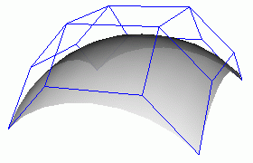

[ 그림 323-3 ] 스플라인 곡선을 사용한 지형 곡면 생성

세분화시에 모든 패치를 동일하게 분할하게 되면 균등분할(Uniform Subdivision), 카메라로 부터 떨어진 거리와 같이 비교 수단을 사용하여 차등 분할 하는 것은 가변분할(Adaptive Subdivision)이라고 한다.

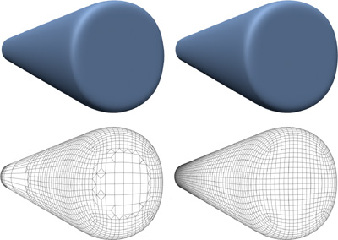

[ 그림 323-3 ] 왼쪽: 가변분할(Adaptive Subdivision), 오른쪽: 균등분할(Uniform Subdivision)

#### (1)삼각형 세분화(Triangle Tessellation)

이전장에서 세분화한 결과는 새롭게 추가된 정점들이 패치의 평면에서 벗어나지 못하고 평면방정식을 만족하면서만들어 졌다. 그렇기 때문에 퀄리티의 향상이 되지 못했다. 이번 장에서는 곡선알고리즘을 사용하여 퀄리티를 높이는 방법을 살펴 볼 것이다. 삼각형을 곡선 알고리즘을 사용하여 세분화 하는 방법으로는 대표적으로 허미트 곡면과 베지어 곡면, B-스플라인 곡면이 있다, 곡선 알고리즘을 사용하지 않는 방법으로는 삼각형의 3 정점의 위치와 노말을 사용하여 세분화하는 PN-Triangle 방법이 있다.

### 2,베지어 곡면

#### 1)1차 베지어 곡면

코너에 위치한 4개의 제어점을 사용한다. 이때 가로 및 세로 방향의 두 개의 에지를 각각 보간하여 얻은 더한 결과로부터 얻은 위치를 이선형 보간(Bilinear Interpolation)이라 한다. 이는 스플라인 곡선을 다룰 때 살펴 보았던 것이다. 그럼 먼저 4개의 제어점을 사용하는 베지어 곡면에 대해서 살펴보도록 하자

|  |  |
| --- | --- |
| [http://upload.wikimedia.org/wikipedia/commons/thumb/e/e7/Bilinear_interpolation.png/220px-Bilinear_interpolation.png](http://en.wikipedia.org/wiki/File:Bilinear_interpolation.png) |  |

[ 그림 x-d ] 이선형 보간(Bilinear Interpolation)

4개의 제어점에서 가로 방향에 있는 아랫 선분 및 윗 선분의 두 개의 선분을 각각 보간(u)하면 다음과 같이 된다.

이때 세로 방향의 세로 방향의 보간(v)를 사용하여 위 두 식을 결합하면 다음과 같다.

#### 2)2차 베지어 곡면

2차 베지어 곡면은 제어점을 9개(가로 3개 \* 세로 3개)사용하며 번스타인 다항식은 다음과 같다.

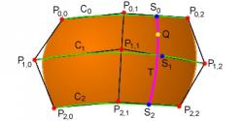

[ 그림 333-3 ] 2차 베지어 곡면(Quadratic Bezier Surface)

#### 3)3차 베지어 곡면(Cubic Bezier Surface)

3차 베지어 곡면은 각 베지어 곡선이 8개(가로(4개)+세로(4개))가 있다. 각 베지어 곡선은 4개의 제어점이 사용되기 때문에 총 16개의 제어점이 사용된다. 다음은 3차 베지어 곡면의 번스타인 다항식이다.

[ 공식 333- ] 3차 베지어 패치의 매개화된 수식

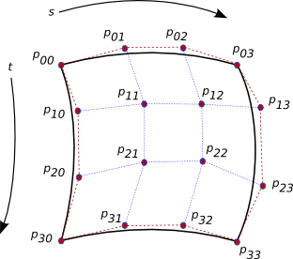 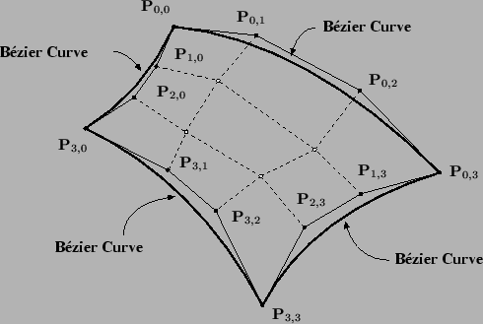

[ 그림 333-1 ] 3차 베지어 패치

예를 들어 u=v=0.5f일 경우에 가로에 해당하는 4개의 곡선에 대해서 매개변수 u를 사용하여 계산해야 한다. 각 베지어 곡선의 결과값 4개를 다시 v값으로 계산하여 최종 이선형 보간된 위치를 얻어야 한다.

[그림 333-1]에서 가로에 해당하는 3차 베지어 곡선은 다음과 같다.

0번 3차 베지어 곡선의 제어점 =

1번 3차 베지어 곡선의 제어점 =

2번 3차 베지어 곡선의 제어점 =

3번 3차 베지어 곡선의 제어점 =

마지막으로 가로의 4개 베지어 곡선의 결과값 4개를 사용하여 다시 3차 베지어 곡선의 제어점으로 보간한다.

4번 3차 베지어 곡선의 제어점 = p0

여기서 각 3차 베지어 곡선의 기저함수는 동일하게 사용되기 때문에 다음과 같이 함수로 만들어 놓고 재 사용 할 수 있을 것이다.

[ 공식 333-5 ] 베지어 곡선의 기저함수(번스타인 다항식)

여기서

라 할 때 열거된 3차 베지어 패치의 이선형 보간 값()는 다음과 같게 된다.

[ 공식 333-5 ] 베지어 패치의 이선형 보간의 열거 수식

[ 공식 222-3 ]의 번스타인 다항식을 함수화(BernsteinBasis)하면 다음과 같다.

float4 BernsteinBasis(float t)

{

float invT = 1.0f - t;

//

return float4( invT \* invT \* invT, // \* P0

3.0f \* t \* invT \* invT, // \* P1

3.0f \* t \* t \* invT, // \* P2

t \* t \* t ); // \* P3

}

[ CODE333-8 ] 베지어 기저 함수(번스타인 다항식) 및 함수화

또한 [ 공식 333-5 ] 베지어 패치의 이선형 보간의 열거 수식에 따라서 함수화(EvaluateBezier) 할 수 있게 된다.

float3 EvaluateBezier( const OutputPatch<HS\_OUTPUT, OUTPUT\_PATCH\_SIZE> bezpatch, // 제어점 16개

float4 BasisU, // 가로 보간(u)

float4 BasisV ) // 세로 보간(v)

{

float3 Value = float3(0,0,0);

Value = BasisV.x \* ( bezpatch[0].vPosition \* BasisU.x + bezpatch[1].vPosition \* BasisU.y +

bezpatch[2].vPosition \* BasisU.z + bezpatch[3].vPosition \* BasisU.w );

Value += BasisV.y \* ( bezpatch[4].vPosition \* BasisU.x + bezpatch[5].vPosition \* BasisU.y +

bezpatch[6].vPosition \* BasisU.z + bezpatch[7].vPosition \* BasisU.w );

Value += BasisV.z \* ( bezpatch[8].vPosition \* BasisU.x + bezpatch[9].vPosition \* BasisU.y +

bezpatch[10].vPosition \* BasisU.z + bezpatch[11].vPosition \* BasisU.w );

Value += BasisV.w \* (bezpatch[12].vPosition \* BasisU.x + bezpatch[13].vPosition \* BasisU.y +

bezpatch[14].vPosition \* BasisU.z + bezpatch[15].vPosition \* BasisU.w );

return Value;

}

#### 4)각 보간된 위치에 대한 법선 벡터 계산

베지어 곡선의 기저 함수를 미분하여 접선 벡터 및 종법선 벡터를 계산하고 외적을 통하여 정점의 노말을 계산하게 된다.

float4 dBernsteinBasis(float t)

{

float invT = 1.0f - t;

//

return float4( -3 \* invT \* invT,

3 \* invT \* invT - 6 \* t \* invT,

6 \* t \* invT - 3 \* t \* t,

3 \* t \* t );

}

[ 공식 333- ] 접선 벡터를 계산하기 위한 베지어 기저 함수의 미분 및 함수화

### 3,샘플 프로젝트 구현

3차 베지어 패치의 예제는 뫼비우스 띠(Mobius Strip)를 구현한 CrateBezierPatch프로젝트이며 응용프로그램에서 원시 뫼비우스 띠 제어점들을 g\_MobiusStrip 배열에로 사용한다. 이 제어점들은 정점 쉐이더에서 헐쉐이더에서 중계하고 도메인 쉐이더에 전달된다. 헐쉐이더의 패치 상수는 기본값=4 를 사용하게 된다.

struct BEZIER\_CONTROL\_POINT

{

float m\_vPosition[3];

};

const BEZIER\_CONTROL\_POINT g\_MobiusStrip[64] = { .. }

g\_MobiusStrip배열은 4개의 평면을 구성하는 정점위치가 들어 있으며 3차 베지어 패치를 구현하기 ㅇ위해서 평면당 16개의 제어점이 저장되어 있다.

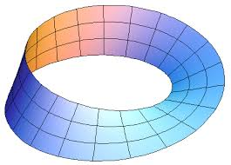

[ 그림 333-33] 뫼비우스 띠(Möbius strip)

#define BEZIER\_HS\_PARTITION "integer"

HS\_CONSTANT\_DATA\_OUTPUT BezierConstantHS( InputPatch<VS\_CONTROL\_POINT\_OUTPUT,INPUT\_PATCH\_SIZE> ip,

uint PatchID : SV\_PrimitiveID )

{

HS\_CONSTANT\_DATA\_OUTPUT Output;

float TessAmount = g\_fTessellationFactor;

Output.Edges[0] = Output.Edges[1] = Output.Edges[2] = Output.Edges[3] = TessAmount;

Output.Inside[0] = Output.Inside[1] = TessAmount;

return Output;

}

[domain("quad")]

[partitioning(BEZIER\_HS\_PARTITION)]

[outputtopology("triangle\_cw")]

[outputcontrolpoints(OUTPUT\_PATCH\_SIZE)]

[patchconstantfunc("BezierConstantHS")]

HS\_OUTPUT BezierHS( InputPatch<VS\_CONTROL\_POINT\_OUTPUT, INPUT\_PATCH\_SIZE> p,

uint i : SV\_OutputControlPointID,

uint PatchID : SV\_PrimitiveID )

{

HS\_OUTPUT Output;

Output.vPosition = p[i].vPosition;

return Output;

}

[ CODE 33-3 ] 샘플 프로젝트(뵈비우스 띠)의 헐 쉐이더

앞에서 제작한 3차 베지어 패치의 이선형 보간에 필요한 함수들은 아래의 코드처럼 도메인 쉐이더에서 사용 될 수 있게 된다.

[domain("quad")]

DS\_OUTPUT BezierDS( HS\_CONSTANT\_DATA\_OUTPUT input,

float2 UV : SV\_DomainLocation,

const OutputPatch<HS\_OUTPUT, OUTPUT\_PATCH\_SIZE> bezpatch )

{

float4 BasisU = BernsteinBasis( UV.x ); // U

float4 BasisV = BernsteinBasis( UV.y ); // V

float4 dBasisU = dBernsteinBasis( UV.x ); // 접선

float4 dBasisV = dBernsteinBasis( UV.y ); // 종법선

float3 WorldPos = EvaluateBezier( bezpatch, BasisU, BasisV );

float3 Tangent = EvaluateBezier( bezpatch, dBasisU, BasisV );

float3 BiTangent = EvaluateBezier( bezpatch, BasisU, dBasisV );

float3 Norm = normalize( cross( Tangent, BiTangent ) );

DS\_OUTPUT Output;

Output.vPosition = mul( float4(WorldPos,1), g\_mViewProjection );

Output.vWorldPos = WorldPos;

Output.vNormal = Norm;

return Output;

}

4차 이상의 베지어 곡면은 다음과 같다.

[ 공식 333- ] 베지어 패치의 매개화된 수식

제 124 장 PN-Triangle

### 1,PN-Triangles( Point-Normal Triangles)

삼각형을 1개의 패치로 사용하여 세분화하는 방법으로 삼각형의 3개 정점과 3개의 노말을 사용하게 된다. 이 방법은 삼각형의 정점 데이터를 제어 포인트로 사용한다는 특징이 있기 때문에 추가적인 정보가(예를 들어 이웃 정점 리스트등) 필요치 않다.

**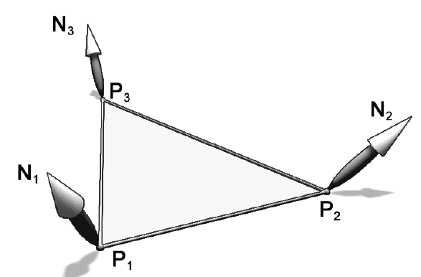**

[ 그림 333-3 ] PN-Triangle의 3개 정점과 노말

#### 1)무게 중심 좌표(Barycentric Coordinate)와 3차 베지어 삼각형(Cubic Bezier Triangle)

삼각형 패치의 내부에 존재하는 정점은 무게 중심 좌표의 성분값 u,v,w을 통하여 얻을 수 있다. 하지만 u,v,w값은 삼각형의 평면에서 세분화한 정보이기 때문에 곡면이 만들어 지지는 않는다. 곡면화 작업을 위해서는 u,v,w값과 삼각형을 구성하는 3정점의 위치 및 노말이 사용되어 세분화된 정점의 높이값을 조정해야 한다.

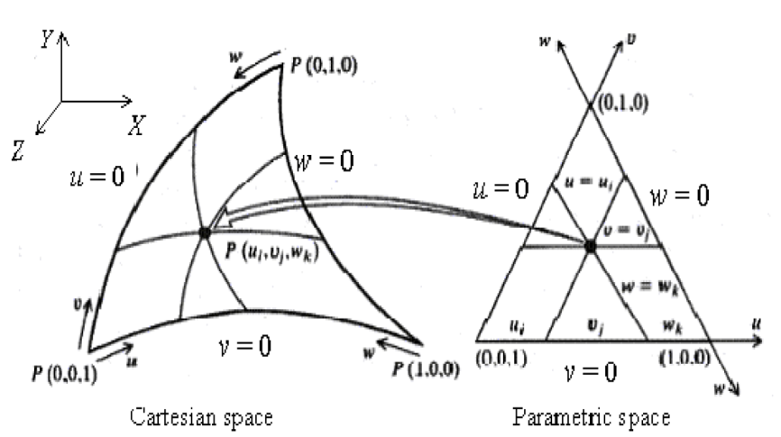

[ 그림 333-3 ] 삼각형 패치의 표현

### 2,3차 베지어 삼각형(Cubic Bezier Triangle) 정의

3차 베지어 삼각형에서 두 정점을 잇는 3개의 에지들은 모두 4개의 제어점을 사용하여 분할하게 된다. 각 에지의 분할에 사용되는 매개변수를 u,v,w라고 할 때 [ 그림 333-3 ] 삼각형 패치의 표현에서 처럼 u,v,w으로 부터 곡면상의 임의의 정점을 계산할 수 있게 된다. 이는 e0 에지를 3차 베지어 곡선을 u값으로 보간하고 e1에지를 3차 베지어 곡선을 v값으로 보간, e2에지를 3차 베지어 곡선으로 w값으로 보간한 결과를 모두 더한 정점의 위치를 말한다. 이때 e2 에지에서 w=1-w-v;을 사용한다.

[ 공식 333-3 ] 3차 베지어 삼각형(Cubic Bezier Triangle) 정의

#### 1)제어점 계산

3차 베지어 곡선은 제어점을 4개 사용하게 된다. 이 제어점에서 시작 과 끝의 제어점은 곡선이 반드시 통과 한다는 것을 이미 알고 있을 것이다. 만약 4개의 제어점을 알고 있다면 3차 베지어 곡선의 공식으로 계산 할 수 있을 것이다. 하지만 아직은 삼각형 패치의 3개의 정점으로부터 각각 두 개의 제어점 만을 알고 있기 때문에 다른 2개의 제어점을 계산해야 한다.

**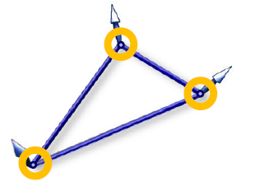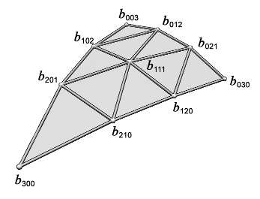**

[ 그림 333-3 ] PN-Triangle 제어 포인트

제어점을 계산하는 순서는 다음과 같다.(정점 위치:p1,p2,p3, 정점 노말:n1,n2,n3)

1. 3개의 에지(Edge) 벡터를 계산한다.
2. 3개의 에지에서 중간지점(Midpoint)을 얻는다.
3. 정점의 노말에 해당하는 평면에 중점을 투영한다.
4. 삼각형의 중점(Center)을 얻는다.
5. 투영되어 계산된 6개의 정점과 중점(Center)을 사용하여 중간 정점(을 계산한다.

3개의 에지와 각 에지의 중간지점은 다음과 같이 계산 된다.( 이때 B030=p1, B003=p2, B300=p3이다.)

중간지점은 평면상의 분할 지점이기 때문에 베지어 곡선의 제어점으로 만들기 위해서 정점의 노말에 해당하는 평면에 투영하여 다시 계산하게 된다.

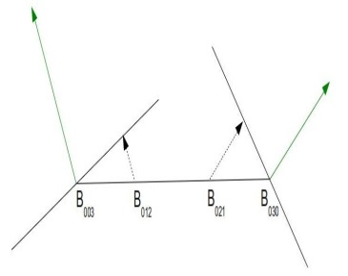**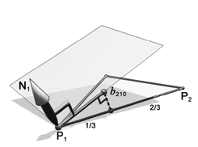**

[ 그림 333-3 ] 노말 평면에 투영하여 제어점 계산

float3 ProjectToPlane( float3 Point, float3 PlanePoint, float3 PlaneNormal)  
{

float3 v = Point - PlanePoint;

float Len = dot(v, PlaneNormal);

float3 d = Len \* PlaneNormal;

return (Point - d);

}

이렇게 계산된 제어점은 도메인 쉐이더에 전달되어 테셀레이터에서 계산된 u,v,w와 3차 베지어 삼각형 공식에 대입되어 삼각형 패치를 세분화한 정점이 만들어 진다.

#### 2)무게 중심 좌표(Barycentric Coordinate)와 2차 베지어 삼각형(Quadratic Bezier Triangle)

2차 베지어 곡선과 무게 중심 좌표는 정점의 노말 연산에 사용된다. TN-Triangle에서 정점 노말은 3개의 에지에 각 1개의 보간된 노말을 만들어 추가하여 총 3개의 노말을 제어점으로 2차 베지어 곡선이 사용된다. (

**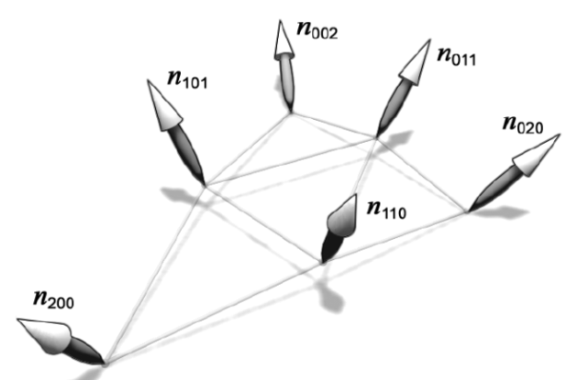**

[ 그림 333-3 ] 노말 보간에 사용되는 2차 베지어 삼각형 공식

#### 3)보간된 중간 노말 벡터의 문제점

[ 그림 333-3 ]의 왼쪽 위 그림처럼 동일한 노말을 갖고 있을 경우 중간의 정점 노말들은 모두 같게 된다. 이를 그대로 사용하면 꿀곡지 면의 표현에 문제가 발생한다. 이를 해결하기 위해서 중간의 노말 벡터는 두 노말 벡터의 평균을 먼저 계산하고 아래 그림처럼 p1과 p2에지와 평행한 법선벡터를 갖는 평면에 대해서 반사벡터를 계산하여 사용하게 된다.

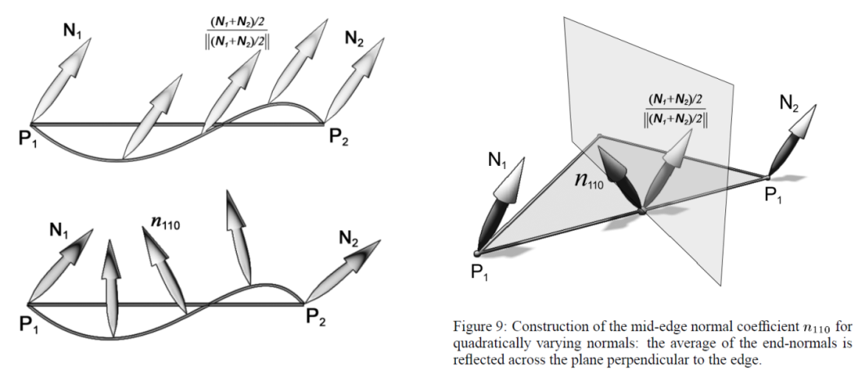

[ 그림 333-3 ] PN-Triangle의 노말벡터(왼쪽 위:잘못된 경우,왼쪽 아래:수정된 경우에 해당함.)

### 3,샘플 프로젝트 구현

PN-Triangle에 사용되는 헐쉐이더 및 도메인 쉐이더는 다음과 같다.

struct HS\_ConstantOutput // 패치 상수

{

float fTessFactor[3] : SV\_TessFactor;

float fInsideTessFactor : SV\_InsideTessFactor;

// Geometry cubic generated control points

float3 f3B210 : POSITION3;

float3 f3B120 : POSITION4;

float3 f3B021 : POSITION5;

float3 f3B012 : POSITION6;

float3 f3B102 : POSITION7;

float3 f3B201 : POSITION8;

float3 f3B111 : CENTER;

// Normal quadratic generated control points

float3 f3N110 : NORMAL3;

float3 f3N011 : NORMAL4;

float3 f3N101 : NORMAL5;

};

// 컨트롤 포인트

struct HS\_ControlPointOutput

{

float3 p : POSITION;

float3 n : NORMAL;

float4 c : COLOR0;

float2 t : TEXCOORD;

};

HS\_ConstantOutput HS\_PNTrianglesConstant( InputPatch<HS\_Input, 3> I )

{

HS\_ConstantOutput O = (HS\_ConstantOutput)0;

// Now setup the PNTriangle control points...

O.fTessFactor[0] = fTessFactor0;

O.fTessFactor[1] = fTessFactor0;

O.fTessFactor[2] = fTessFactor0;

// Assign Positions

float3 f3B003 = I[0].p;

float3 f3B030 = I[1].p;

float3 f3B300 = I[2].p;

// And Normals

float3 f3N002 = I[0].n;

float3 f3N020 = I[1].n;

float3 f3N200 = I[2].n;

// Compute the cubic geometry control points

// Edge control points

O.f3B210 = ( ( 2.0f \* f3B003 ) + f3B030 - ( dot( ( f3B030 - f3B003 ), f3N002 ) \* f3N002 ) ) / 3.0f;

O.f3B120 = ( ( 2.0f \* f3B030 ) + f3B003 - ( dot( ( f3B003 - f3B030 ), f3N020 ) \* f3N020 ) ) / 3.0f;

O.f3B021 = ( ( 2.0f \* f3B030 ) + f3B300 - ( dot( ( f3B300 - f3B030 ), f3N020 ) \* f3N020 ) ) / 3.0f;

O.f3B012 = ( ( 2.0f \* f3B300 ) + f3B030 - ( dot( ( f3B030 - f3B300 ), f3N200 ) \* f3N200 ) ) / 3.0f;

O.f3B102 = ( ( 2.0f \* f3B300 ) + f3B003 - ( dot( ( f3B003 - f3B300 ), f3N200 ) \* f3N200 ) ) / 3.0f;

O.f3B201 = ( ( 2.0f \* f3B003 ) + f3B300 - ( dot( ( f3B300 - f3B003 ), f3N002 ) \* f3N002 ) ) / 3.0f;

// Center control point

float3 f3E = ( O.f3B210 + O.f3B120 + O.f3B021 + O.f3B012 + O.f3B102 + O.f3B201 ) / 6.0f;

float3 f3V = ( f3B003 + f3B030 + f3B300 ) / 3.0f;

O.f3B111 = f3E + ( ( f3E - f3V ) / 2.0f );

// Compute the quadratic normal control points, and rotate into world space

float fV12 = 2.0f \* dot( f3B030 - f3B003, f3N002 + f3N020 ) / dot( f3B030 - f3B003, f3B030 - f3B003 );

O.f3N110 = normalize( f3N002 + f3N020 - fV12 \* ( f3B030 - f3B003 ) );

float fV23 = 2.0f \* dot( f3B300 - f3B030, f3N020 + f3N200 ) / dot( f3B300 - f3B030, f3B300 - f3B030 );

O.f3N011 = normalize( f3N020 + f3N200 - fV23 \* ( f3B300 - f3B030 ) );

float fV31 = 2.0f \* dot( f3B003 - f3B300, f3N200 + f3N002 ) / dot( f3B003 - f3B300, f3B003 - f3B300 );

O.f3N101 = normalize( f3N200 + f3N002 - fV31 \* ( f3B003 - f3B300 ) );

// Inside tess factor is just the average of the edge factors

O.fInsideTessFactor = ( O.fTessFactor[0] + O.fTessFactor[1] + O.fTessFactor[2] ) / 3.0f;

return O;

}

[domain("tri")]

[partitioning("fractional\_odd")]

[outputtopology("triangle\_cw")]

[patchconstantfunc("HS\_PNTrianglesConstant")]

[outputcontrolpoints(3)]

[maxtessfactor(9)]

HS\_ControlPointOutput HS\_PNTriangles( InputPatch<HS\_Input, 3> I, uint uCPID : SV\_OutputControlPointID )

{

HS\_ControlPointOutput O = (HS\_ControlPointOutput)0;

// Just pass through inputs = fast pass through mode triggered

O.p = I[uCPID].p;

O.n = I[uCPID].n;

O.c = I[uCPID].c;

O.t = I[uCPID].t;

return O;

}

[ CODE 33-3 ] 헐 쉐이더

struct DS\_Output

{

float4 p : SV\_POSITION;

float3 n : NORMAL;

float4 c : COLOR0;

float2 t : TEXCOORD;

};

[domain("tri")]

DS\_Output DS\_PNTriangles( HS\_ConstantOutput HSConstantData,

const OutputPatch<HS\_ControlPointOutput, 3> I,

float3 f3BarycentricCoords : SV\_DomainLocation )

{

DS\_Output O = (DS\_Output)0;

// The barycentric coordinates

float fU = f3BarycentricCoords.x;

float fV = f3BarycentricCoords.y;

float fW = f3BarycentricCoords.z;

// Precompute squares and squares \* 3

float fUU = fU \* fU;

float fVV = fV \* fV;

float fWW = fW \* fW;

float fUU3 = fUU \* 3.0f;

float fVV3 = fVV \* 3.0f;

float fWW3 = fWW \* 3.0f;

// Compute position from cubic control points and barycentric coords

float3 f3Position = I[0].p \* fWW \* fW +

I[1].p \* fUU \* fU +

I[2].p \* fVV \* fV +

HSConstantData.f3B210 \* fWW3 \* fU +

HSConstantData.f3B120 \* fW \* fUU3 +

HSConstantData.f3B201 \* fWW3 \* fV +

HSConstantData.f3B021 \* fUU3 \* fV +

HSConstantData.f3B102 \* fW \* fVV3 +

HSConstantData.f3B012 \* fU \* fVV3 +

HSConstantData.f3B111 \* 6.0f \* fW \* fU \* fV;

// Compute normal from quadratic control points and barycentric coords

float3 f3Normal = I[0].n \* fWW +

I[1].n \* fUU +

I[2].n \* fVV +

HSConstantData.f3N110 \* fW \* fU +

HSConstantData.f3N011 \* fU \* fV +

HSConstantData.f3N101 \* fW \* fV;

// Normalize the interpolated normal

f3Normal = normalize( f3Normal );

O.c = f3BarycentricCoords.x \* I[0].c +

f3BarycentricCoords.y \* I[0].c +

f3BarycentricCoords.z \* I[0].c;

// Linearly interpolate the texture coords

O.t = I[0].t \* fW + I[1].t \* fU + I[2].t \* fV;

O.n = f3Normal;

// Calc diffuse color

// O.c.rgb = float3(1,1,1);//g\_f4MaterialDiffuseColor \* g\_f4LightDiffuse \* max( 0, dot( f3Normal, g\_f4LightDir.xyz ) ) + g\_f4MaterialAmbientColor;

O.c.a = 1.0f;

// Transform model position with view-projection matrix

//O.f4Position = mul( float4( f3Position.xyz, 1.0 ), g\_f4x4ViewProjection );

O.p = mul(float4(f3Position, 1.0f), g\_matWorld);

O.p = mul(O.p, g\_matView);

O.p = mul(O.p, g\_matProj);

return O;

}

[ CODE 33-3 ] 도메인 쉐이더

제 125 강 인터페이스와 클래스

**1,인터페이스와 클래스의 사용**

### 1)인터페이스 선언

인터페이스는 interface 키워드를 사용하여 선언하며 인터페이스에서 선언된 멤버 함수들은 파생 클래스의 가상 함수가 되며 인터페이스는 멤버 변수를 갖을 수 없고 함수를 구현 할 수도 없다. C++의 추상 클래스와 유사하다고 보면 된다. 그렇기 때문에 파생 클래스는 인터페이스에 선언된 모든 멤버 함수들을 구현해야 한다. 또한 가상함수는 인터페이스에서만 선언 할 수 있으며 C++언어와 같은 가상 키워드는 준비되어 있지 않기 때문에 클래스에서는 가상 함수를 선언 할 수 없다. 다음은 인터페이스를 선언하는 예시가 된다.

interface iBaseColor

{

float4 Color();

};

interface iBaseTexture

{

float4 Color();

float4 TextureColor(float2 uv);

};

### 2)클래스 선언

클래스는 class 키워드를 사용하여 선언하지만 C++과 달리 생성자와 해제자를 정의 할 수 없으며 C++과 다르게 많은 제약이 존재한다. 클래스는 0개 또는 1개의 클래스와 1개 이상의 인터페이스를 상속 할 수 있고 멤버 변수 및 멤버 함수를 정의 할 수 있다. 인터페이스를 상속 할 경우에는 반드시 모든 상속된 인터페이스의 멤버 함수들을 구현해야 한다. 그렇지 않으면 클래스 클래스 인스턴스가 선언 되지 않는다. 클래스의 멤버 함수 또는 상속된 인터페이스의 함수들을 클래스 내부에서 직접 구현하거나 외부에서 C++처럼 함수를 구현 할 수 있다. 멤버 변수는 상수버퍼를 사용하여 응용프로그램에서 값을 전달하여 사용한다.

class cColorA

{

float4 Color() { return float4(1,0,0,1); }

};

cbuffer cbPerFrame : register( b0 )

{

cColorA m\_ClassA; // 멤버변수=0

};

cColorA g\_ClassA; // 멤버변수=0

멤버 변수가 없는 cColorA 클래스는 상수 버퍼 안에서 객체 생성 또는 전역 객체로 사용 할 수 있다. 이는 전역 함수처럼 취급되기때문이다. 하지만 멤버 변수가 cColorB 클래스처럼 존재 할 경우에는 쉐이더 안에서 멤버 변수를 초기화 할 수 없기 때문에 반드시 상수버퍼를 사용하여 객체 생성하고 응용프로그램에서 멤버변수의 값을 초기화 해야 한다. 단, 멤버 변수가 사용되지 않는 멤버 함수는 사용 가능하다.

class cColorB

{

float4 m\_vColorB;

float4 Color() { return m\_vColorB; }

};

cbuffer cbPerFrame : register( b0 )

{

cColorB m\_ClassB; // 멤버변수=1

};

상수버퍼(cbPerFrame)에는 1개의 멤버 변수가 있기 때문에 다음과 구조에 해당하는 상수 버퍼를 채워서 전달해야 한다.

struct CB\_PS\_PER\_FRAME

{

D3DXVECTOR4 m\_vColorB;

}

### 3)상속관계

인터페이스는 다른 인터페이스를 상속 할 수 없다. 그러나 클래스는 1개 또는 여러 개의 다른 인터페이스를 상속 할 수 있으며 1개의 클래스만을 상속 할 수 있다. 다음 코드는 2개의 인터페이스를 상속받은 예시가 된다.

interface iA { float4 Color(); };

interface iB { float4 TextureColor(float2 uv); };

// 인터페이스+인터페이스 상속

class cA : iA, iB

{

float4 m\_vColor;

float4 Color() { return m\_vColor; }

float4 TextureColor(float2 uv);

};

// 클래스+인터페이스 상속

class cB : cA, iB

{

float4 Color() { return float4(1,0,0,1); }

float4 TextureColor(float2 uv) { return g\_txDiffuse.Sample( g\_samLinear, uv ); }

};

다음의 cColorC 클래스는 인터페이스에 정의 된 두 개의 함수 및 1개의 멤버 변수를 갖고 있다. 또한 cColorD 클래스는 cColorC 클래스를 상속하였기 때문에 cCorloC 클래스의 float4 m\_vColorC;와 Color()함수를 사용 할 수 있다. 클래스의 멤버 함수들은 클래스 내부 및 외부에서 구현 될 수 있다. cColorC 클래스는 TextureColor(float2 uv)함수를 클래스 내부에서 구현하였고 cColorD 클래스에서는 외부에서 구현하였다. 클래스에서는 인터페이스에 정의된 함수 이외에도 필요한 함수들을 추가적으로 구현 할 수도 있다.

class cColorC : iBaseTexture

{

float4 m\_vColorC;

float4 Color()

{

return m\_vColorC;

}

float4 TextureColor(float2 uv)

{

return g\_txDiffuse.Sample( g\_samLinear, uv );

}

};

class cColorD : cColorC

{

float4 TextureColor(float2 uv);

};

class cColorE : cColorD

{

float4 m\_vColorE;

float4 Color()

{

return m\_vColorE;

}

float4 TextureColorE(float2 uv);

};

float4 cColorD::TextureColor(float2 uv)

{

return g\_txDiffuse.Sample( g\_samLinear, uv )\*m\_vColorC;

}

float4 cColorE::TextureColorE(float2 uv)

{

return g\_txDiffuse.Sample( g\_samLinear, uv )+m\_vColorC+m\_vColorE;

}

cColorD와 cColorE는 클래스를 상속 하였다. 이렇게 클래스를 상속하였을 경우에는 멤버변수의 초기화에 필요한 상수버퍼에 주의를 해야 한다.

### 4)상수버퍼를 사용하여 클래스 멤버 변수 세팅

다음 처럼 상수버퍼에는 클래스의 인스턴만 있지만 해당 클래스에 멤버 변수가 선언되어 있으면 상수버퍼에 변수가 선언된 것과 같이 처리 된다.

cbuffer cbPerFrame : register( b0 )

{

cColorA m\_ClassA; // 멤버변수=0

cColorB m\_ClassB; // 멤버변수=1

cColorC m\_ClassC; // 멤버변수=1

cColorD m\_ClassD; // 멤버변수=1

cColorE m\_ClassE; // 멤버변수=2

};

예를 들어 class cClassB;에는 float4 m\_vColorB;의 멤버 변수가 있기 때문에 상수버퍼에 float4 m\_vColorB;가 선언되어 있는 것이 된다. cbuffer cbPerFrame 처럼 다수의 인스턴스가 존재 할 경우에는 순서대로 클래스의 멤버 변수가 상수버퍼에 선언되어 있는 것과 같이 처리해야 한다. 다음의 코드는 상수버퍼(m\_pcbPSPerFrame)를 실시간 바인딩하는 코드이다.

struct CB\_PS\_PER\_FRAME

{

D3DXVECTOR4 m\_vColorB;

D3DXVECTOR4 m\_vColorC;

D3DXVECTOR4 m\_vColorD;

D3DXVECTOR4 m\_vColorE0;

D3DXVECTOR4 m\_vColorE1;

};

D3D11\_MAPPED\_SUBRESOURCE MappedResource;

m\_pImmediateContext->Map( m\_pcbPSPerFrame, 0, D3D11\_MAP\_WRITE\_DISCARD, 0, &MappedResource );

CB\_PS\_PER\_FRAME\* pPerFrame = ( CB\_PS\_PER\_FRAME\* )MappedResource.pData;

pPerFrame->m\_vColorB = D3DXVECTOR4( cosf(t) , 0, 0, 1.0f);

pPerFrame->m\_vColorC = D3DXVECTOR4( 0 , cosf(t), 0, 1.0f);

pPerFrame->m\_vColorD = D3DXVECTOR4( 0 , 0, cosf(t), 1.0f);

pPerFrame->m\_vColorE0 = D3DXVECTOR4( cosf(t) , cosf(t), cosf(t), 1.0f);

pPerFrame->m\_vColorE1 = D3DXVECTOR4( 1-cosf(t) , 1-cosf(t), 1-cosf(t), 1.0f);

m\_pImmediateContext->Unmap( m\_pcbPSPerFrame, 0 );

m\_pImmediateContext->PSSetConstantBuffers( 0, 1, &m\_pcbPSPerFrame );

class cColorB, cColorC, cColorD는 상속관계이어도 멤버 변수가 1개씩 존재한다. 하지만 class cColorE의 경우에는 cColorC의 멤버변수 m\_vColoC와 class cColorE의 m\_vColorE의 2개 멤버 변수가 초기화되어야 한다.이처럼 파생된 클래스의 인스턴스는 모든 부모의 멤버변수를 물려받은 것이 되기 때문에 반드시 상수버퍼에서 초기화 해야 한다.

### 5)클래스 인스턴스 사용

이번 장에서 설명한 클래스 인스턴스의 사용은 다음의 픽셀쉐이더(PS)에 구현 되어 있다. m\_ClassB.m\_vColorB 처럼 직접 클래스 인스턴스를 사용하여 접근 할 수도 있으며 선언되어 있는 클래스 인스턴스를 사용하지 않아도 상관없다. 이번장에서 설명한 클래스 인스턴스는 쉐이더 파일 안에서만 구현하여 사용하였기 때문에 응용프로그램에서는 특별하게 추가하거나 수정할 필요가 없다.

float4 PS( PS\_INPUT Input ) : SV\_TARGET

{

float4 cColorA = g\_ClassA.Color();

float4 cColorB = m\_ClassB.m\_vColorB;

float4 cColorC = m\_ClassC.Color() \* m\_ClassC.TextureColor( Input.t );

float4 cColorD = m\_ClassD.Color() \* m\_ClassD.TextureColor( Input.t );

float4 cColorE = m\_ClassE.m\_vColorC \* m\_ClassE.Color() \* m\_ClassE.TextureColorE( Input.t );

//return cColorA + cColorB + cColorC + cColorD + cColorE;

return cColorA;

}

[ CODE 2-22 ] 픽셀쉐이더(PS)

이번 장에서 다루지 않는 인터페이스 인스턴스는 C++언어의 추상클래스의 기능과 유사하게 사용되며 응용프로그램에서 동적으로 원하는 클래스를 적용하여 사용 할 수 있다. 이러한 기능을 동적 링크(Dynamic Linking)하며 Direct11에서 새롭게 추가된 기능이다.

### 6)인터페이스 사용에 대한 제한

현재의 GPU 하드웨어에서는 쉐이더 실행시 슬롯 정보의 변동은 지원되지 않는다. 따라서 if 문이나 switch 문 등의 조건식에서 인터페이스의 참조를 변경할 수 없다. 다음 쉐이더 코드 예제에서는 이 제한이 발생하는 상황과 사용 가능한 대체 방법이다.

interface A { float GetRatio(); bool IsGood(); };

interface B { float GetValue(); };

A arrayA[6]; B arrayB[6];

class C1 : A

{

float var; float GetRatio() { return 1.0f; }

bool IsGood() { return true; }

};

class C2 : C1, B

{

float GetRatio() { return C1::GetRatio() \* 0.33f; }

float GetValue() { return 5.0f; } bool IsGood() { return false; }

};

class C3 : B

{

float var; float GetValue() { return -1.0f; }

};

class C4 : A, B

{

float var; float GetRatio() { return var; }

float GetValue() { return var \* 2.0f; }

bool IsGood() { return var > 0.0f; }

};

조건식 (if 문)에서 인터페이스의 참조를 변경할 수 없다.

float main() : wicked

{

float rev;

{

A a = arrayA[0];

for( uint i = 0; i < 6; ++i )

{

if( arrayA[i].IsGood() )

{

// This forces the loop to be unrolled,

// since the slot information is changing.

a = arrayA[i];

rev -= arrayA[i-2].GetRatio();

}

else

{

// This causes an error since the compiler is // unable to determine the interface slot

rev += arrayB[i].GetValue() + a.GetRatio();

}

}

}

return rev;

}

인터페이스 선언과 클래스 선언을 변경하지 않고 인덱스를 사용하여 동일한 기능을 수행하면서 강제적 인 루프의 열기를 피할 수 있습니다.

float main() : wicked

{

float rev;

{

uint index = 0;

for( uint i = 0; i < 6; ++i )

{

if( arrayA[i].IsGood() )

{

index = i;

rev -= arrayA[i-2].GetRatio();

}

else

{

rev += arrayB[i].GetValue() + arrayA[index].GetRatio();

}

}

}

return rev;

}

제 126 장 동적링크(Dynamic Linking)

1,동적링크(Dynamic Linking)

동적링크는 Direct3D11에서 새롭게 추가된 기능으로 기존 HLSL(상위 레벨쉐이더 언어)에 C++언어와 유사한 구문을 사용하여 인터페이스와 클래스를 선언하여 응용프로그램에서 동적으로 바인딩하여 사용하는 것을 말한다. 이전 버전의 HLSL에서는 Uber Shader 형태(규모가 큰 범용 쉐이더 코드를 구현해 두고 필요한 기능만을 조건 분기해서 사용하는 형태)이었기 때문에 필요 없는 세이더 코드도 같이 바인딩 되었다. 하지만 동적 링크를 사용하게 되면 쉐이더 코드를 기능별로 분리해 두고 응용프로그램에서 선택적으로 필요한 코드만을 바인딩하여 사용할 수 있다. 이는 범용 레지스터(General-Purpose Register)가 효율적으로 사용 될 수 있는 기회가 주여지며 Uber Shader에 비해 작은 쉐이더 코드를 사용되기 때문에 속도 및 성능이 향상 된다.

<작업 단계>

1. 인터페이스 선언
2. 클래스 선언
3. 인터페이스 인스턴스 선언
4. 클래스 인스턴스 선언
5. 응용 프로그램의 인터페이스 인스턴스의 초기화
6. 동적 링크 배열 생성

### 1)인터페이스 선언

인터페이스는 추상화 개체로 사용되며 클래스에서 상속하여 사용된다. 이때 인터페이스에서 선언된 모든 멤버 함수들을 반드시 파생 클래서에서 구현해야 하며 인터페이스에서는 멤버 변수를 가질 수 없다.

interface iBaseColor

{

float4 Color();

};

interface iBaseTexture

{

float4 Color();

float4 TextureColor(float2 uv);

};

### 2)클래스 선언

클래스는 class 키워드를 사용하여 선언하며 클래스는 0개 또는 1개의 클래스와 0개 이상의 인터페이스를 상속 할 수 있으며 멤버 변수 및 멤버 함수를 정의 할 수 있다. 인터페이스를 상속 할 경우에 제한 사항은 반드시 모든 상속된 인터페이스의 멤버 함수들을 구현해야 한다. 단, 클래스가 동적 링크에서 사용시는 최소한 1개 이상의 멤버변수가 선언되어 있어야 정상적인 객체로 사용이 된다. 동적링크가 아닌 클래스 인스턴스의 사용시는 멤버변수가 없어도 된다. 이는 함수처럼 동작하기 때문이다.

class cRedColor : iBaseColor

{

float4 m\_vRedColor;

float4 Color()

{

return m\_vRedColor;

}

};

class cGreenColor : iBaseColor

{

float4 m\_vGreenColor;

float4 Color()

{

return m\_vGreenColor;

}

};

class cBlueColor : iBaseColor

{

float4 m\_vBlueColor;

float4 Color()

{

return m\_vBlueColor;

}

};

class cAmbientColor : iBaseTexture

{

float4 m\_vAmbientColor;

float4 Color()

{

return m\_vAmbientColor;

}

float4 TextureColor(float2 uv);

};

class cDiffuseColor : cAmbientColor

{

float4 m\_vDiffuseColor;

float4 Color()

{

return m\_vDiffuseColor;

}

float4 TextureColor(float2 uv);

};

### 3)인터페이스 인스턴스 선언

인터페이스 인스턴스는 인터페이스의 멤버 함수를 구현하는 클래스 인스턴스의 대표자 역할을 한다. 인터페이스의 인스턴스를 사용하여 세이더 코드를 작성하지만 실제 어떤 클래스 인스턴스가 호출 될 지는 알 수가 없다. 그렇기 때문에 인터페이스는 반드시 클래스를 연결해야 한다. 즉, 인터페이스의 인스턴스를 사용하는 셰이더 코드는 정적 및 동적으로 연결하여 멤버함수를 호출 할 수 있다. 다음 쉐이더 코드 예시에서는 몇 가지 인터페이스 인스턴스를 선언하고 쉐이더 코드에서 그들을 사용하는 방법을 보여 주고 있다.

iBaseColor g\_Color;

iBaseTexture g\_TextureColor;

struct PS\_INPUT

{

float4 p : SV\_POSITION;

float2 t : TEXCOORD0;

};

float4 PS( PS\_INPUT Input ) : SV\_TARGET

{

float4 cColor = g\_Color.Color();

float4 cTexture = g\_TextureColor.Color() \* g\_TextureColor.TextureColor( Input.t );

return cColor + cTexture;

}

### 4)클래스 인스턴스 선언

클래스 인스턴스는 상수 버퍼 변수로 선언하거나 ID3D11ClassLinkage::CreateClassInstance 함수를 사용하여 응용 프로그램에서 런타임에 생성해야 한다. 응용 프로그램 코드는 인터페이스 인스턴스 클래스 인스턴스를 가리킨다. 한가지 주의 해야 할 점은 클래스 인스턴스는 세이더 코드에서 다른 변수처럼 참조 할 수 있지만 인터페이스의 파생 클래스는 인터페이스 인스턴스에서만 사용 할 수 있다. 쉐이더 코드에서 직접 참조할 수 없다는 것이다. 이는 일반적인 C++의 객체 접근과 다르다.

cbuffer cbPerFrame : register( b0 )

{

cRedColor g\_RedClass;

cGreenColor g\_GreenClass;

cBlueColor g\_BlueClass;

cAmbientColor g\_AmbientClass;

cDiffuseColor g\_DiffuseClass;

};

다음의 코드는 ID3D11ClassLinkage::CreateClassInstance함수의 사용 예시이다.

// 쉐이더 코드

class cColorA { float4 Color(){return float4(1,0,0,1);} };

//응용프로그램 코드

ID3D11ClassLinkage\* m\_pPSClassLinkage;

ID3D11ClassInstance\* m\_pCreateCL;

m\_pPSClassLinkage->CreateClassInstance("cColorA", 0, 0, 0, 0, &m\_pCreateCL);

### 5)응용 프로그램에서 인터페이스 인스턴스 적용

응용 프로그램 코드에서 인터페이스 인스턴스를 초기화하려면 SetShaderXXX 멤버함수를 사용하여 인터페이스 매핑을 포함하는 동적 링크 배열을 전달하면 된다.

m\_pImmediateContext->VSSetShader( m\_pVS, NULL, NULL );

m\_pImmediateContext->GSSetShader( NULL, NULL, NULL );

**m\_pImmediateContext->PSSetShader( m\_pPS, m\_dynamicLinkageArray, m\_iNumPSInterfaces );**

### 6)동적 링크 배열을 만드는 방법.

#### (1)클래스 링크 개체 생성

CreatClassLinkage를 사용하여 클래스 링크 개체를 생성한다.

ID3D11ClassLinkage\* g\_pPSClassLinkage = NULL;

pd3dDevice->CreateClassLinkage( &g\_pPSClassLinkage );

#### (2)쉐이더에 연결

동적 클래스 링크를 사용하는 쉐이더를 만들고 그 클래스 링크 객체를 매개 변수로 쉐이더의 create 함수에 전달한다.

pd3dDevice->CreatePixelShader( pPSBuffer->GetBufferPointer(),

pPSBuffer ->GetBufferSize(),

g\_pPSClassLinkage,

&g\_pPS ) );

#### (3) ID3D11ShaderReflection 개체 생성

D3DReflect 함수를 사용하여 ID3D11ShaderReflection 개체를 생성한다.

ID3D11ShaderReflection\* pReflector = NULL;

D3DReflect( pPixelShaderBuffer->GetBufferPointer(),

pPixelShaderBuffer->GetBufferSize(),

IID\_ID3D11ShaderReflection,

(void\*\*) &pReflector) );

이 부분(3번)부터 7번 까지의 구현은 Sample::Reflector( ID3D10Blob )함수에서 처리되며 동적링크가 구현되어 있는 픽쉘쉐이더의 컴파일 버퍼를 얻은 이후에 호출 가능하다. 이는 D3DX11CompileFromFile 함수 호출 이후에 가능하다는 것이며 픽셀쉐이더 생성 함수의 호출과는 무관하다.

#### (4)인터페이스 인스턴스의 수를 확인한다.

쉐이더 리플렉션 개체와 ID3D11ShaderReflection::GetNumInterfaceSlots() 멤버함수를 사용하여 쉐이더에 있는 인터페이스 인스턴스의 수를 얻는다.

int m\_iNumPSInterfaces;

m\_iNumPSInterfaces = pReflector->GetNumInterfaceSlots();

#### (5)클래스 인스턴스 배열 할당

쉐이더의 인터페이스 인스탄스를 유지하는 데 충분한 크기의 배열을 만든다.

ID3D11ClassInstance\*\* m\_dynamicLinkageArray;

m\_dynamicLinkageArray = (ID3D11ClassInstance\*\*) malloc( sizeof(ID3D11ClassInstance\*) \* m\_iNumPSInterfaces );

#### (6)인터페이스 인스턴스에 대응하는 인덱스 확인

ID3D11ShaderReflection::GetVariableByName과 ID3D11ShaderReflectionVariable::GetInterfaceSlot를 사용하여 이 배열에서 각 인터페이스 인스턴스에 대응하는 인덱스를 얻는다.

int m\_iColorClass;

int m\_iTextureClass;

ID3D11ShaderReflectionVariable\* pColorVar = pReflector->GetVariableByName("g\_Color");

m\_iColorClass = pColorVar->GetInterfaceSlot(0);

ID3D11ShaderReflectionVariable\* pTextureColorVar = pReflector->GetVariableByName("g\_TextureColor");

m\_iTextureClass = pTextureColorVar->GetInterfaceSlot(0);

#### (7)클래스 인스턴스 획득

ID3D11ClassLinkage::GetClassInstance를 사용하여 쉐이더에 있는 인터페이스에서 파생 된 각 클래스 개체의 클래스 인스턴스를 얻는다.

ID3D11ClassInstance\* m\_pColorCL[3];

ID3D11ClassInstance\* m\_pAmbientColorCL;

ID3D11ClassInstance\* m\_pDiffuseColorCL;

hr = m\_pPSClassLinkage->GetClassInstance( "g\_RedClass", 0, &m\_pColorCL[0] );

hr = m\_pPSClassLinkage->GetClassInstance( "g\_GreenClass", 0, &m\_pColorCL[1] );

hr = m\_pPSClassLinkage->GetClassInstance( "g\_BlueClass", 0, &m\_pColorCL[2] );

hr = m\_pPSClassLinkage->GetClassInstance( "g\_AmbientClass", 0, &m\_pAmbientColorCL );

hr = m\_pPSClassLinkage->GetClassInstance( "g\_DiffuseClass", 0, &m\_pDiffuseColorCL );

#### (8)인터페이스 인스턴스 세팅

동적 링크 배열의 해당 항목을 설정하여 클래스 인스턴스에 인터페이스 인스턴스를 설정한다.

m\_dynamicLinkageArray[m\_iColorClass] = m\_pColorCL[0];

m\_dynamicLinkageArray[m\_iTextureClass] = m\_pDiffuseColorCL;

이번 프로젝트 Frame()함수에서 숫자키 5~7번로 클래스 인스턴스를 교체하여 동적링크 되도록 구현하였다. 픽쉘 쉐이더에서 선언된 두개의 인터페이스 인스턴스( g\_Color, g\_TextureColor)에 각각 cRedColor, cGreenColor, cBlueColor 클래스와 cAmbientColor, cDiffuseColor 클래스의 인트턴스가 링크된다.

bool Sample::Frame()

{

if( I\_Input.OneKeyDown( DIK\_5 ) )

{

if( ++m\_iColor > 2 ) m\_iColor = 0;

m\_dynamicLinkageArray[m\_iColorClass] = m\_pColorCL[m\_iColor];

}

if( I\_Input.OneKeyDown( DIK\_6 ) )

{

m\_dynamicLinkageArray[m\_iTextureClass] = m\_pAmbientColorCL;

}

if( I\_Input.OneKeyDown( DIK\_7 ) )

{

m\_dynamicLinkageArray[m\_iTextureClass] = m\_pDiffuseColorCL;

}

D3D11\_MAPPED\_SUBRESOURCE MappedResource;

m\_pImmediateContext->Map( m\_pcbPSPerFrame, 0, D3D11\_MAP\_WRITE\_DISCARD, 0, &MappedResource );

CB\_PS\_PER\_FRAME\* pPerFrame = ( CB\_PS\_PER\_FRAME\* )MappedResource.pData;

pPerFrame->m\_vRedColor = D3DXVECTOR4( 1, 0, 0, 1.0f);

pPerFrame->m\_vGreenColor = D3DXVECTOR4( 0, 1, 0, 1.0f);

pPerFrame->m\_vBlueColor = D3DXVECTOR4( 0, 0, 1, 1.0f);

pPerFrame->m\_vAmbientColorA = D3DXVECTOR4( cosf(t) , cosf(t), cosf(t), 1.0f);

pPerFrame->m\_vAmbientColorB = D3DXVECTOR4( cosf(t) , cosf(t), cosf(t), 1.0f);

pPerFrame->m\_vDiffuseColorB = D3DXVECTOR4( 1-cosf(t) , 1-cosf(t), 1-cosf(t), 1.0f);

m\_pImmediateContext->Unmap( m\_pcbPSPerFrame, 0 );

m\_pImmediateContext->PSSetConstantBuffers( 0, 1, &m\_pcbPSPerFrame );

return true;

}

[ CODE 126-0 ] bool Sample::Frame()

#### (9)상수버퍼 세팅

클래스의 멤버 변수들은 상수버퍼로 값을 전달하며 상수버퍼에 선언된 클래스 인스턴스의 순서에 따라서 멤버 변수를 다음처럼 세팅한다. 이때 클래스를 상속한 클래스 인스턴스는 부모의 클래스의 멤버변수를 모두 물려받은 것이기 때문에 상수버퍼의 세팅에 주의를 해야 한다.

class cAmbientColor : iBaseTexture

{

float4 m\_vAmbientColor;

float4 Color()

{

return m\_vAmbientColor;

}

float4 TextureColor(float2 uv);

};

class cDiffuseColor : cAmbientColor

{

float4 m\_vDiffuseColor;

float4 Color()

{

return m\_vDiffuseColor;

}

float4 TextureColor(float2 uv);

};

class cAmbientColor는 인터페이스 iBaseTexture를 상속하였기 때문에 m\_vAmbientColor멤버변수만 상수버퍼에서 세팅하면 된다. 그러나 클래스를 상속한 class cDiffuseColor : cAmbientColor는 cAmbientColor 클래스의 loat4 m\_vAmbientColor;와 float4 m\_vDiffuseColor;를 모두 상수버퍼로 세팅해야 한다. 다음은 상수버퍼에 해당되는 응용프로그램에서의 구조체 선언이다.

struct CB\_PS\_PER\_FRAME

{

D3DXVECTOR4 m\_vRedColor; // cRedColor=1

D3DXVECTOR4 m\_vGreenColor; // cGreenColor=1

D3DXVECTOR4 m\_vBlueColor; // cBlueColor=1

D3DXVECTOR4 m\_vAmbientColorA;// cAmbientColor=1

D3DXVECTOR4 m\_vAmbientColorB; // cDiffuseColor=2

D3DXVECTOR4 m\_vDiffuseColorB;

};

#### (10)동적링크 배열 바인딩

동적 링크 배열을 매개 변수로 SetShader 호출에 전달한다.

bool Sample::Render()

{

…

m\_pImmediateContext->PSSetShader( m\_pPS, m\_dynamicLinkageArray, m\_iNumPSInterfaces );

### 7)샘플 프로젝트

위에서 설명한 동적링트의 구현 방법을 사용하여 이번 샘플 프로젝트가 구현되었다. 다음은 동적 링크 및 클래스 인스턴스의 객체들을 선언한 헤더의 부분 코드와 동적링크의 핵심적인 부분들 처리하는 Sample::SetReflector(ID3DBlob\* pPixelShaderBuffer)의 전체 코드와 픽쉘쉐이더의 전체 코드이다.

class Sample : public TBasisLib\_0

{

ID3D11ClassLinkage\* m\_pPSClassLinkage;

ID3D11ClassInstance\*\* m\_dynamicLinkageArray;

ID3D11ClassInstance\* m\_pColorCL[3];

ID3D11ClassInstance\* m\_pAmbientColorCL;

ID3D11ClassInstance\* m\_pDiffuseColorCL;

int m\_iColor;

int m\_iColorClass;

int m\_iTextureClass;

int m\_iNumPSInterfaces;

HRESULT SetReflector(ID3DBlob\* pPixelShaderBuffer);

…

[ CODE 126-3 ] Sample 헤더파일

HRESULT Sample::SetReflector(ID3DBlob\* pPixelShaderBuffer)

{

HRESULT hr;

ID3D11ShaderReflection\* pReflector = NULL;

V\_RETURN( D3DReflect( pPixelShaderBuffer->GetBufferPointer(), pPixelShaderBuffer->GetBufferSize(),IID\_ID3D11ShaderReflection, (void\*\*) &pReflector) );

D3D11\_SHADER\_DESC pDesc ;

pReflector->GetDesc( &pDesc);

m\_iNumPSInterfaces = pReflector->GetNumInterfaceSlots();

m\_dynamicLinkageArray = (ID3D11ClassInstance\*\*) malloc( sizeof(ID3D11ClassInstance\*) \* m\_iNumPSInterfaces );

if (m\_dynamicLinkageArray == NULL)

return E\_FAIL;

ID3D11ShaderReflectionVariable\* pColorVar = pReflector->GetVariableByName("g\_Color");

m\_iColorClass = pColorVar->GetInterfaceSlot(0);

ID3D11ShaderReflectionVariable\* pTextureColorVar = pReflector->GetVariableByName("g\_TextureColor");

m\_iTextureClass = pTextureColorVar->GetInterfaceSlot(0);

hr = m\_pPSClassLinkage->GetClassInstance( "g\_RedClass", 0, &m\_pColorCL[0] );

hr = m\_pPSClassLinkage->GetClassInstance( "g\_GreenClass", 0, &m\_pColorCL[1] );

hr = m\_pPSClassLinkage->GetClassInstance( "g\_BlueClass", 0, &m\_pColorCL[2] );

hr = m\_pPSClassLinkage->GetClassInstance( "g\_AmbientClass", 0, &m\_pAmbientColorCL );

hr = m\_pPSClassLinkage->GetClassInstance( "g\_DiffuseClass", 0, &m\_pDiffuseColorCL );

m\_dynamicLinkageArray[m\_iColorClass] = m\_pColorCL[0];

m\_dynamicLinkageArray[m\_iTextureClass] = m\_pDiffuseColorCL;

SAFE\_RELEASE( pReflector );

return S\_OK;

}

[ CODE 126-3 ] HRESULT Sample::SetReflector(ID3DBlob\* pPixelShaderBuffer)

//--------------------------------------------------------------------------------------

// Textures and Samplers

//--------------------------------------------------------------------------------------

Texture2D g\_txDiffuse : register( t0 );

SamplerState g\_samLinear : register( s0 );

//--------------------------------------------------------------------------------------

// Interfaces

//--------------------------------------------------------------------------------------

interface iBaseColor

{

float4 Color();

};

interface iBaseTexture

{

float4 Color();

float4 TextureColor(float2 uv);

};

//--------------------------------------------------------------------------------------

// Classes

//--------------------------------------------------------------------------------------

class cRedColor : iBaseColor

{

float4 cRedColor;

float4 Color()

{

return cRedColor;

}

};

class cGreenColor : iBaseColor

{

float4 cGreenColor;

float4 Color()

{

return cGreenColor;

}

};

class cBlueColor : iBaseColor

{

float4 cBlueColor;

float4 Color()

{

return cBlueColor;

}

};

class cAmbientColor : iBaseTexture

{

float4 m\_vAmbientColor;

float4 Color()

{

return m\_vAmbientColor;

}

float4 TextureColor(float2 uv);

};

class cDiffuseColor : cAmbientColor

{

float4 m\_vDiffuseColor;

float4 Color()

{

return m\_vDiffuseColor;

}

float4 TextureColor(float2 uv);

};

//--------------------------------------------------------------------------------------

// Class Methods

//--------------------------------------------------------------------------------------

float4 cAmbientColor::TextureColor(float2 uv)

{

return g\_txDiffuse.Sample( g\_samLinear, uv );

}

float4 cDiffuseColor::TextureColor(float2 uv)

{

return g\_txDiffuse.Sample( g\_samLinear, uv );

}

//--------------------------------------------------------------------------------------

// Constant Buffers

//--------------------------------------------------------------------------------------

cbuffer cbPerFrame : register( b0 )

{

cRedColor g\_RedClass;

cGreenColor g\_GreenClass;

cBlueColor g\_BlueClass;

cAmbientColor g\_AmbientClass;

cDiffuseColor g\_DiffuseClass;

};

iBaseColor g\_Color;

iBaseTexture g\_TextureColor;

//--------------------------------------------------------------------------------------

// Input / Output structures

//--------------------------------------------------------------------------------------

struct PS\_INPUT

{

float4 p : SV\_POSITION;

float2 t : TEXCOORD0;

};

float4 PS( PS\_INPUT Input ) : SV\_TARGET

{

float4 cColor = g\_Color.Color();

float4 cTexture = g\_TextureColor.Color() \* g\_TextureColor.TextureColor( Input.t );

return cColor + cTexture;

}

[ CODE 126-3 ] dsl\_PS.h(픽쉘 쉐이더)

제 127 장 이펙트 시스템에서의 동적링크

**1, Effects에서 동적링크 사용하는 방법**

### 1)인터페이스 및 클래스 선언

이펙트를 사용하여 동적링크를 처리하는 방법은 이전 장에서 설명한 인터페이스 및 클래스 선언과 인스턴스 생성은 동일하다. 하지만 응용프로그램에서 인터페이스 인스턴스에 할당된 클래스 인스턴스의 적용하는 방법이 다르다. 또한 ID3D11ShaderReflection 객체를 사용하여 동적 배열를 할당하거나 각 인스턴스의 인덱스를 확인하는 작업이 필요가 없다. 이는 이펙트 시스템에서는 직접 각 인스턴스의 핸들을 사용하여 직접 핸들에 적용할 수 있기 때문이다. 마찬가지로 클래스의 멤버 변수도 상수버퍼를 사용하여 갱신하지 않고 직접 핸들로 세팅이 가능하다. 이펙트를 사용할 경우에는 선언된 인스턴스를 아래와 같이 인터페이스 인스턴스에 직접 클래스 인스턴스를 대입하여 초기화 할 수 있다. 또한 각각의 인스턴스 배열도 지원된다.

interface IColor { float4 GetColor(); };

class CRed : IColor { float4 GetColor() { return float4(1,0,0,1); } };

class CGreen : IColor { float4 GetColor() { return float4(0,1,0,1); } };

// 인스턴스 선언

CRed pRed;

CGreen pGreen;

IColor pIColor;

IColor pIColor2 = pRed;

// 인스턴스 배열 선언

CRed pRedArray[2];

IColor pIColor3 = pRedArray[1];

IColor pIColorArray[2] = {pRed, pGreen};

IColor pIColorArray2[2] = pRedArray;

### 2)인터페이스 및 클래스 인스턴스 핸들 획득

이번장은 이전 장에서 사용하였던 인스턴스와 클래스를 변경없이 사용하게 된다. 다음과 같이 선언된 인스턴스들은 각각 이펙트 핸들을 얻을 수 있다.

#### (1)인터페이스 인스턴스 핸들 획득

// 인터페이스 인스턴스 선언

iBaseColor g\_Color;

iBaseTexture g\_TextureColor;

// 인터페이스 인스턴스 핸들(응용 프로그램에서 선언)

ID3DX11EffectInterfaceVariable\* m\_pColorInterface;

ID3DX11EffectInterfaceVariable\* m\_pTextureInterface;

// 각 인스턴스를 인터페이스로 변환하여 핸들에 저장

m\_pColorInterface = m\_pEffect->GetVariableByName( "g\_Color" )->AsInterface();

m\_pTextureInterface = m\_pEffect->GetVariableByName( "g\_TextureColor" )->AsInterface();

#### (2)클래스 인스턴스 핸들 획득

클래스 인스턴스를 상수버퍼에 선언하는 것은 이전장과 다르지 않다. 단, ID3D11ClassInstance를 사용하지 않고 직접 핸들을 얻고 각 클래스의 멤버 변수들도 핸들로 직접 값을 전달하게 된다.

//iBaseColor 파생 클래스

ID3DX11EffectClassInstanceVariable\* m\_pColorClass[3];

ID3DX11EffectVectorVariable\* m\_pRedColor; // 멤버 변수(m\_vRedColor)

ID3DX11EffectVectorVariable\* m\_pGreenColor; // 멤버 변수(m\_vGreenColor)

ID3DX11EffectVectorVariable\* m\_pBlueColor; // 멤버 변수(m\_vBlueColor)

//iBaseTexture 파생 클래스

ID3DX11EffectClassInstanceVariable\* m\_pAmbientClass;

ID3DX11EffectVectorVariable\* m\_pAmbientColor;// 멤버 변수(m\_vAmbientColor)

ID3DX11EffectClassInstanceVariable\* m\_pDiffuseClass;

ID3DX11EffectVectorVariable\* m\_pDiffuseColorA; // 멤버 변수(m\_vAmbientColor)

ID3DX11EffectVectorVariable\* m\_pDiffuseColorB; // 멤버 변수(m\_vDiffuseColor)

// 클래스 인스턴스 핸들 및 멤버 변수 핸들 취득

m\_pColorClass[1] = m\_pEffect->GetVariableByName( "g\_GreenClass" )->AsClassInstance();

m\_pGreenColor = m\_pColorClass[1]->GetMemberByName( "m\_vGreenColor" )->AsVector();

m\_pColorClass[2] = m\_pEffect->GetVariableByName( "g\_BlueClass")->AsClassInstance();

m\_pBlueColor = m\_pColorClass[2]->GetMemberByName( "m\_vBlueColor" )->AsVector();

m\_pAmbientClass = m\_pEffect->GetVariableByName( "g\_AmbientClass")->AsClassInstance();

m\_pAmbientColor = m\_pAmbientClass->GetMemberByName( "m\_vAmbientColor" )->AsVector();

m\_pDiffuseClass = m\_pEffect->GetVariableByName( "g\_DiffuseClass")->AsClassInstance();

m\_pDiffuseColorA = m\_pDiffuseClass->GetMemberByName( "m\_vAmbientColor" )->AsVector();

m\_pDiffuseColorB = m\_pDiffuseClass->GetMemberByName( "m\_vDiffuseColor" )->AsVector();

### (3)동적 링크 및 클래스 멤버 변수 적용

동적 링크를 적용하는 방법은 인스턴스의 핸들의 SetClassInstance()함수를 사용하여 적용한다. 구현된 코드를 보도록 하자.

// 동적 링크(인터페이스 인스턴스에 클래스 인스턴스 적용)

ID3DX11EffectClassInstanceVariable\* pLightClassVar = m\_pColorClass[0];

m\_pColorInterface->SetClassInstance(pLightClassVar);

pLightClassVar = m\_pDiffuseClass;

m\_pTextureInterface->SetClassInstance(pLightClassVar);

// 클래스 인스턴스의 멤버 변수 값 전달

m\_pRedColor->SetFloatVector(D3DXVECTOR4( 1, 0, 0, 1.0f));

m\_pGreenColor->SetFloatVector(D3DXVECTOR4( 0, 1, 0, 1.0f));

m\_pBlueColor->SetFloatVector(D3DXVECTOR4( 0, 0, 1, 1.0f));

m\_pAmbientColor->SetFloatVector(D3DXVECTOR4( cosf(t) , cosf(t), cosf(t), 1));

m\_pDiffuseColorA->SetFloatVector(D3DXVECTOR4( cosf(t) , cosf(t), cosf(t),1));

m\_pDiffuseColorB->SetFloatVector(D3DXVECTOR4( 1-cosf(t) , 0.5f, 0.5f, 1.0f));

위 코드는 디폴트로 cRedClass와 cDiffuseClass를 적용하며 클래스의 멤버 변수에 동적으로 값을 갱신하는 코드이다. 물론 이전장과 동일하게 키를 사용하여 인터페이스 인스턴스에 클래스 인스턴스의 동적으로 변경할 수 있다.

if( I\_Input.OneKeyDown( DIK\_5 ) )

{

if( ++m\_iColor > 2 ) m\_iColor = 0;

m\_pColorInterface->SetClassInstance(m\_pColorClass[m\_iColor]);

}

if( I\_Input.OneKeyDown( DIK\_6 ) )

{

m\_pTextureInterface->SetClassInstance(m\_pAmbientClass);

}

if( I\_Input.OneKeyDown( DIK\_7 ) )

{

m\_pTextureInterface->SetClassInstance(m\_pDiffuseClass);

}

**2,인터페이스 및 클래스 인스턴스 쉐이더 바인딩**

전역 인터페이스 및 클래스 인스턴스를 쉐이더에 바인딩하는 방법은 두 가지 방법이 있다. 첫번째는 uniform 인터페이스를 사용하는 방법이 있고 두번째는 uniform 인터페이스를 사용하지 않고 BindInterfaces()를 사용하는 방법(NonUnform)있다.

### 1)uniform Interface 사용

이 방법은 인터페이스를 uniform으로 선언하면 된다. 다음의 코드에서 PS\_Uniform()함수가 픽셀쉐이더이며 PSWorker()는 uniform 인터페이스 버전과 uniform 인터페이스를 사용하지 않는 버전에서 공통적인 사용하는 픽쉘쉐이더 처리 함수이다.

float4 PSWorker( PS\_INPUT Input ,

iBaseColor IColor,

iBaseTexture ITextureColor)

{

float4 cColor = IColor.Color();

float4 cTexture = ITextureColor.Color() \* ITextureColor.TextureColor( Input.t );

return cColor + cTexture;

}

float4 PS\_Uniform( PS\_INPUT Input,

uniform iBaseColor IColor,

uniform iBaseTexture ITextureColor ) : SV\_Target

{

return PS(Input, IColor, ITextureColor );

}

technique11 RenderUniform

{

pass

{

SetVertexShader( CompileShader( vs\_5\_0, VS() ));

SetPixelShader( CompileShader( ps\_5\_0, PS\_Uniform(g\_Color,g\_TextureColor)));

}

}

### 2)Non-Uniform Interface 사용

Uniform 인터페이스를 사용하지 않을 경우에는 PSNonUniform()픽쉘쉐이더와 같이 정의 할 수 있다. 하지만 이 경우에는 테크닉에서 픽쉘쉐이더 지정시 BindInterfaces()함수로 픽쉘쉐이더와 인터페이스를 바인딩해야만 된다.

float4 PS\_NonUniform( PS\_INPUT Input,

iBaseColor IColor,

iBaseTexture ITextureColor ) : SV\_Target

{

return PSWorker( Input, IColor, ITextureColor );

}

technique11 RenderNonUniform

{

pass

{

SetVertexShader( CompileShader( vs\_5\_0, VS() ) );

SetPixelShader( BindInterfaces( CompileShader( ps\_5\_0, PS\_NonUniform() ), g\_Color, g\_TextureColor) );

}

}

**3,응용프로그램 및 쉐이더 코드**

이전 장에서 사용하던 정점 쉐이더 파일(dsl\_VS.h)은 변경이 없다. 하지만 픽쉘쉐이더(dsl\_PS.h)는 동적링크의 2가지 방법을모두 적용하기 위해서 uniform 인터페이스 및 BindInterface()함수를 사용하는 방법에서 볼 수 있듯이 픽쉘쉐이더 함수의 이름(PS\_Uniform, PS\_NonUniform) 및 픽쉘 처리 함수(PSWorker)를 추가하였다. 또한 새롭게 DynamicLinkage.fx 파일을 추가하여 테크닉 선언과 쉐이더의 파일을 분리하였다.

#include "dsl\_VS.h"

#include "dsl\_PS.h"

iBaseColor g\_Color;

iBaseTexture g\_TextureColor;

VertexShader g\_NonUniVS = CompileShader(vs\_5\_0, VS());

PixelShader g\_NonUniPS = CompileShader(ps\_5\_0, PS\_NonUniform());

technique11 RenderNonUniform

{

pass

{

SetVertexShader(g\_NonUniVS);

SetPixelShader(BindInterfaces(g\_NonUniPS,g\_Color,g\_TextureColor));

}

}

technique11 RenderUniform

{

pass

{

SetVertexShader(g\_NonUniVS);

SetPixelShader(CompileShader(ps\_5\_0,PS\_Uniform(g\_Color,g\_TextureColor)));

}

}

[ CODE 127-32 ] DynamicLinkage.fx 파일 소스코드

class Sample : public TBasisLib\_0

{

public:

//--------------------------------------------------------------------------------------

// 버텍스 버퍼 및 레이아웃

//--------------------------------------------------------------------------------------

ID3D11InputLayout\* m\_pVertexLayout;

ID3D11Buffer\* m\_pVertexBuffer;

ID3D11Buffer\* m\_pIndexBuffer;

//--------------------------------------------------------------------------------------

// 버텍스 및 픽셀 쉐이더

//--------------------------------------------------------------------------------------

ID3DX11Effect\* m\_pEffect;

ID3DX11EffectTechnique\* m\_pTechniqueApply;

ID3DX11EffectTechnique\* m\_pTechniqueNonUniform;

ID3DX11EffectTechnique\* m\_pTechniqueUniform;

//--------------------------------------------------------------------------------------

// 텍스쳐 객체 생성 & 샘플러 변수

//--------------------------------------------------------------------------------------

TTexture m\_Texture;

// Shader Linkage Interface and Class variables

ID3DX11EffectInterfaceVariable\* m\_pColorInterface;

ID3DX11EffectInterfaceVariable\* m\_pTextureInterface;

ID3DX11EffectClassInstanceVariable\* m\_pColorClass[3];

ID3DX11EffectVectorVariable\* m\_pRedColor;

ID3DX11EffectVectorVariable\* m\_pGreenColor;

ID3DX11EffectVectorVariable\* m\_pBlueColor;

ID3DX11EffectClassInstanceVariable\* m\_pAmbientClass;

ID3DX11EffectVectorVariable\* m\_pAmbientColor;

ID3DX11EffectClassInstanceVariable\* m\_pDiffuseClass;

ID3DX11EffectVectorVariable\* m\_pDiffuseColorA;

ID3DX11EffectVectorVariable\* m\_pDiffuseColorB;

ID3DX11EffectShaderResourceVariable\* m\_pTextureVar;

int m\_iColor;

public:

//--------------------------------------------------------------------------------------

// 삼각형 생성 및 초기화

//--------------------------------------------------------------------------------------

HRESULT CreateQuad( D3D11\_PRIMITIVE\_TOPOLOGY iTopology = 3D11\_PRIMITIVE\_TOPOLOGY\_TRIANGLELIST );

//--------------------------------------------------------------------------------------

// 이펙트(정점 및 픽쉐 쉐이더)로딩 및 생성

//--------------------------------------------------------------------------------------

HRESULT LoadEffectFile();

HRESULT LoadShaderAndInputLayout();

//--------------------------------------------------------------------------------------

// 정점 버퍼 생성

//--------------------------------------------------------------------------------------

HRESULT CreateVertexBuffer();

//--------------------------------------------------------------------------------------

// 인덱스 버퍼 생성

//--------------------------------------------------------------------------------------

HRESULT CreateIndexBuffer();

public:

bool Init();

bool Frame();

bool Render();

bool Release();

public:

Sample(void);

~Sample(void);

};

[ CODE 127-32 ] class Sample : public TBasisLib\_0 헤더 파일

HRESULT Sample::LoadEffectFile()

{

HRESULT hr;

ID3DBlob\* pBufferErrors = NULL;

// Create the effect

DWORD dwShaderFlags = D3DCOMPILE\_ENABLE\_STRICTNESS;

#if defined( \_DEBUG ) || defined( \_DEBUG )

dwShaderFlags |= D3DCOMPILE\_DEBUG;

#endif

// Compile and create the effect.

ID3DBlob\* pEffectBuffer = NULL;

hr = D3DX11CompileFromFile( L"DynamicLinkage.fx", NULL, NULL, NULL, "fx\_5\_0", dwShaderFlags,NULL,

NULL,&pEffectBuffer,&pBufferErrors, NULL );

V\_RETURN( D3DX11CreateEffectFromMemory( pEffectBuffer->GetBufferPointer(), pEffectBuffer->GetBufferSize(),

0,GetDevice(),&m\_pEffect ) );

if( FAILED( hr ) )

{

TCHAR pMessage[256];

mbstowcs(pMessage, (CHAR\*)pBufferErrors->GetBufferPointer(), 256);

MessageBox( NULL, pMessage, L"Error", MB\_OK );

return hr;

}

// Obtain the technique

m\_pTechniqueNonUniform = m\_pEffect->GetTechniqueByName( "RenderNonUniform" );

m\_pTechniqueUniform = m\_pEffect->GetTechniqueByName( "RenderUniform" );

m\_pTechniqueApply = m\_pTechniqueNonUniform;

m\_pColorClass[0] = m\_pEffect->GetVariableByName( "g\_RedClass" )->AsClassInstance();

if( m\_pColorClass[0]->IsValid() == TRUE )

{

m\_pRedColor = m\_pColorClass[0]->GetMemberByName( "m\_vRedColor" )->AsVector();

if( m\_pRedColor->IsValid() == FALSE )

{

return E\_FAIL;

}

}

m\_pColorClass[1] = m\_pEffect->GetVariableByName( "g\_GreenClass" )->AsClassInstance();

m\_pGreenColor = m\_pColorClass[1]->GetMemberByName( "m\_vGreenColor" )->AsVector();

m\_pColorClass[2] = m\_pEffect->GetVariableByName( "g\_BlueClass")->AsClassInstance();

m\_pBlueColor = m\_pColorClass[2]->GetMemberByName( "m\_vBlueColor" )->AsVector();

m\_pAmbientClass = m\_pEffect->GetVariableByName( "g\_AmbientClass")->AsClassInstance();

m\_pAmbientColor = m\_pAmbientClass->GetMemberByName( "m\_vAmbientColor" )->AsVector();

m\_pDiffuseClass = m\_pEffect->GetVariableByName( "g\_DiffuseClass")->AsClassInstance();

m\_pDiffuseColorA = m\_pDiffuseClass->GetMemberByName( "m\_vAmbientColor" )->AsVector();

m\_pDiffuseColorB = m\_pDiffuseClass->GetMemberByName( "m\_vDiffuseColor" )->AsVector();

m\_pColorInterface = m\_pEffect->GetVariableByName( "g\_Color" )->AsInterface();

m\_pTextureInterface = m\_pEffect->GetVariableByName( "g\_TextureColor" )->AsInterface();

m\_pTextureVar = m\_pEffect->GetVariableByName( "g\_txDiffuse" )->AsShaderResource();

m\_pTextureVar->SetResource( m\_Texture.m\_pTextureRV );

// Setup the Shader Linkage based

ID3DX11EffectClassInstanceVariable\* pLightClassVar;

pLightClassVar = m\_pColorClass[0];

m\_pColorInterface->SetClassInstance(pLightClassVar);

pLightClassVar = m\_pDiffuseClass;

m\_pTextureInterface->SetClassInstance(pLightClassVar);

return S\_OK;

}

[ CODE 127-32 ] HRESULT Sample::LoadEffectFile() 함수

제 128 장 Shadow

**1,쉐도우**

그림자을 구현하는 방법은 매우 다양하며 문제점을 극복하기 위해서 오늘날 까지 지속적으로 기술이 발전되고 있다. 먼저 그림자를 구현하는 대표적인 기술들은 다음과 같다.

1)평면 투영 그림자

2)투영 텍스처 그림자

3)깊이 맵 그림자

4)볼륨 스텐실 그림자

1번 평면 투영 그림자는 오브젝트를 평면에 투영하여 그림자를 구현하는 방법으로 그림자를 표현하는 평면(보통 바닥면)이 평평해야 한다는 치명적인 단점이 있다. 하지만 그림자를 두리우는 면이 평평하다면 가장 적은 연산량으로 그림자를 구현할 수 있다는 장점이 있다. 평면 투영 그림자의 구현 단점을 해결하는 방법이 2번 투영 텍스처 그림자 방법이다. 이 방법은 굴곡진 면에도 그림자를 표현할 수 있다는 장점이 있으나 셀프 쉐도우가(자기 그림자) 불가능하다. 또한 다른 오브젝트가 특정 오브젝트에 두리우는 그림자 표현이 어렵다는 단점이 존재한다. ID맵 그림자는 투영 텍스처 그림자 방법과 유사하지만 다른 오브젝트에 가려져서 발생하는 그림자를 오브젝트에 표현 할수 있다. 하지만 셀프 쉐도우는 불가능하다는 점이 투영 텍스처 그림자와 같다. 셀프 쉐도우는 깊이 맵 그림자 및 볼류 스텐실 그림자의 방법을 통하여 구현 될 수 있다. 하지만 4번 깊이 맵 그림자는 깊이 값의 비교에 문제가 발생할 수 있기 때문에 주의를 해야 하며 5번 볼륨 스텐실 그림자는 오브젝트 마다 볼륨 오브젝트를 생산해야 하는 추가적인 작업이 존재하기 때문에 비용이 많이 가중된다. 전통적으로 바닥 면에 그림자를 표현하는 것이 일반적이기 때문에 투영 텍스처 그림자를 이전에는 많이 사용하였으나 요즘은 GPU의 처리 속도가 많이 향상되었기 때문에 쉘프 쉐도우가 가능한 4번 깊이맵 그림자와 볼륨 스텐실 그림자의 방법을 많이 사용한다.

**2,평면 투영 그림자**

이 방법은 [그림 126-1]처럼 오브젝트를 임의의 평면에 투영하는 행렬을 사용하여 오브젝트를 투영하는 그림자 방법이다. 일반적으로 그림자는 바닥면에 두리우지만 벽 또는 천장의 평면에도 그림자를 표현할 수 있다. 단, 평면에 따라서 오브젝트의 평면 투영 행렬이 각각 존재해야 한다. [ 그림 126-1]은 포인트 라이트의 그림자와 디렉션 라이트의 그림자를 표현할 것으로 어떤 라이트를 사용하는가에 따라 달라진다. 하지만 두 라이트의 그림자 변환 행렬은 1개의 행렬로 변환 가능하며 일단은 평면 투영 그림자의 설명을 포인트 라이트에 의한 그림자 처리를 기본으로 할 것이다.

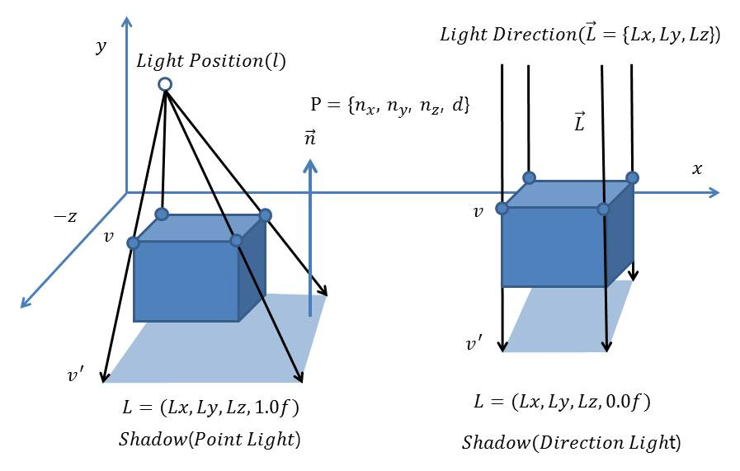

[ 그림 126-1 ] 바닥 평면에 박스 오브젝트 투영

### 1)방향성 라이트 평면 쉐도우 행렬

#### (1)투영평면의 교점 계산

라이트 위치()로부터 오브젝트의 정점()를 바닥 평면()에 투영한 점 는 다음과 같이 계산된다.(은 정규화된 라이트 방향벡터이며 는 평면 교점()에서 라이트 위치()까지의 거리이다.)

|  |  |  |
| --- | --- | --- |
|  |  |  |
|  |  | [수식 1] |

여기서 평면()의 방정식에서 이 평면()의 교점이 맞다면 다음과 같이 정의 될 수 있다.(

|  |  |  |
| --- | --- | --- |
|  |  |  |
|  |  | [수식 2] |

[수식2]에 [수식1]을 대입하여 전개하면 값이 계산되며 [수식 1]에 대입하면 다음과 같다.

|  |  |  |
| --- | --- | --- |
|  |  | [수식 2] |
|  |  |  |
|  |  |  |
|  |  |  |
|  |  | [수식 3] |

[수식3]을 다시 전개하면 다음과 같다.

|  |  |  |
| --- | --- | --- |
|  |  |  |
|  |  | [수식 4] |

#### (2)투영 행렬로 변환

[수식4]를 아래처럼 3\*1 행렬로 표현하면

과 같이 전개 된다. 이를 다시 행렬과 정점의 곱으로 정리하면 다음과 같다.

|  |  |  |
| --- | --- | --- |
|  |  | [수식 5] |

[수식5]에서 의 값은 각 정점의 성분에 곱해져야 하기 때문에 정점의 성분으로 사용하면 정점이 정규화 되어 곱해지게 된다. 결과적으로 다음과 같이 성분을 사용하면 값이 제외되어 행렬과 정점의 곱으로 표현된다.

|  |  |  |
| --- | --- | --- |
|  |  |  |
|  |  |  |
|  |  | [수식 6] |

#### (3)DirectX투영 행렬로 변환

또한 [수식 6]을 전치행렬의 성질에 따라서 정점 \* 행렬의 곱으로 변환 된다. [수식 7]의 행렬이 방향성 라이트에 대한 DirectX에서 사용하는 평면 투영 행렬이다.

[ 수식 126-8 ] 평면 투영 행렬(방향성 라이트를 사용하는 쉐도우 행렬)

아래의 CreateMatrixShadowD()함수를 보면 [수식 126-8] 평면 투영 행렬(방향성 라이트를 사용하는 쉐도우 행렬)의 수식과 비교할 때 라이트 벡터의 성분을 -1.0f를 곱하는 차이가 있다. 이는 다음에 설명하는 “W 성분의 음수을 양수화 처리”에서 다룰 것이다.

TMatrix TMatrixEx::CreateMatrixShadowD( Vector4\* pPlane, Vector4\* pLight)

{

pPlane->Normal();

Vector3 vPlane, vLight;

vPlane = Vector3( pPlane->x, pPlane->y, pPlane->z );

**vLight = Vector3( -pLight->x, -pLight->y, -pLight->z ); // 양수화 처리**

float b = \*pPlane | \*pLight;

\_11 = b-vPlane.x \* pLight->x; \_12 = -vPlane.x \* pLight->y; \_13 = -vPlane.x \* pLight->z; \_14 = 0;

\_21 = -vPlane.y \* pLight->x; \_22 = b-vPlane.y \* pLight->y; \_23 = -vPlane.y \* pLight->z; \_24 = 0;

\_31 = -vPlane.z \* pLight->x; \_32 = -vPlane.z \* pLight->y; \_33 = b-vPlane.z \* pLight->z; \_34 = 0;

\_41 = -pPlane->w \* pLight->x; \_42 = -pPlane->w \* pLight->y; \_43 = -pPlane->w \* pLight->z; \_44 = b;

return \*this;

}

[ CODE 126-3 ] TMatrix CreateMatrixShadowD( Vector4 plane, Vector4 light )

### 2)포인트 라이트 쉐도우 행렬투영평면의 교점 계산

#### (1)투영평면의 교점 계산

라이트 위치()로부터 오브젝트의 정점()를 바닥 평면()에 투영한 점 는 다음과 같이 계산된다.(은 정규화된 라이트방향벡터이며 는 평면 교점()에서 라이트 위치()까지의 거리이다.)

|  |  |  |
| --- | --- | --- |
|  |  |  |
|  |  | [수식 1] |

여기서 평면()의 방정식에서 이 평면()의 교점이 맞다면 다음과 같이 정의 될 수 있다.(

|  |  |  |
| --- | --- | --- |
|  |  |  |
|  |  | [수식 2] |

[수식2]에 [수식1]을 대입하여 전개하면 t값이 계산되며 [수식 1]에 대입하면 다음과 같다.

|  |  |  |
| --- | --- | --- |
|  |  | [수식 3] |
|  |  |
|  |  |
|  |  |
|  |  |

[수식3]에서 라 두고 다시 전개하면 다음과 같다.

|  |  |  |
| --- | --- | --- |
|  |  | [수식 4] |
|  |  |
|  |  |
|  |  |

#### (2)투영 행렬로 변환

[수식4]를 아래처럼 3\*1 행렬로 표현하면

과 같이 전개 된다. 이를 다시 행렬과 정점의 곱으로 정리하면 다음과 같다.

|  |  |  |
| --- | --- | --- |
|  |  | [수식 5] |

[수식5]에서 의 값은 각 정점의 성분에 곱해져야 하기 때문에 정점의 성분으로 사용하면 정점이 정규화 되어 곱해지게 된다. 결과적으로 다음과 같이 성분을 사용하면 값이 제외되어 행렬과 정점의 곱으로 표현된다.

|  |  |  |
| --- | --- | --- |
|  |  |  |
|  |  |  |
|  |  | [수식 6] |

#### (3)DirectX투영 행렬로 변환

전치행렬의 성질에 따라서 정점 \* 행렬의 곱으로 변환 된다. [수식 7]의 행렬이 DirectX에서 사용하는 평면 투영 행렬이다.

[ 수식 126-8 ] 평면 투영 행렬(포인트 라이트를 사용하는 쉐도우 행렬)

이므로 가 된다. 이는 평면()이고 이라면 로 정리 된다.

또한 를 전개하면 다음처럼 으로 정리된다.

평면 위의 한점()과 평면 노말의 내적은 평면 방정식의 값이므로 가 된다.

[ 수식 126-8 ] 평면 투영 행렬(포인트 라이트를 사용하는 쉐도우 행렬)

### 3)평면 투영행렬 함수 구현

평면 투영행렬은 D3DXMatrixShadow()함수를 사용하여 얻을 수 있다. (D3DX10Math.h에 정의됨) 이 함수의 정의와 행렬의 성분들은 다음과 같다.

|  |  |
| --- | --- |
| D3DXMATRIX \* D3DXMatrixShadow( | |
| \_\_inout D3DXMATRIX \*pOut, | 반환되는 평면 쉐도우 행렬 주소 |
| \_\_in const D3DXVECTOR4 \*pLight, | 라이트 위치(w=1.0f 포인트라이트, w=0.0f 디렉션라이트) |
| \_\_in const D3DXPLANE \*pPlane | 투영 평면(a,b,c,d) |
| ); | |

[ 정의 126-3 ] D3DXMATRIX \* D3DXMatrixShadow()

이 함수의 사용법에서 주의해야 할 점은 이라면 디렉션 라이트가 되며 이라면 포인트 라인트에 위한 세도우가 처리된다는 것이다.

[ 수식 126-9 ] 평면 투영 행렬

[수식 126-8]과 [수식 126-9]의 행렬은 동일한 평면 투영 행렬을 반환하지만 행렬의 성분에 몇가지 차이가 있다. 이는 D3DXVECTOR4 pLight의 w성분값의 0.0f 또는 1.0f가 사용 될수 있기 때문이다. 만약 일때 두 행렬의 \_14,\_24,\_34 성분값은 동일해 진다. \_44성분도 다음과 같이 정리되어 두 수식의 평면 투영 행렬은 동일한 행렬이라는 것을 알 수 있다.

### 4) W 성분의 음수을 양수화 처리

하지만 라이트 벡터와 평면 노말 벡터이 서로 마주보고 있기 때문에 내적이 음수가 되거나 처럼 음수가 있기 때문에 쉐도우 행렬의 \_44 성분에 음수가 들어 있게 된다. 이는 정점 월드 변환 이후에 뷰 행렬 변환시 정점 w성분값에 부호(음수)문제가 발생하게 된다. 이는 월드 변환 및 쉐도우 변환된 4D 벡터가 뷰 행렬과 곱해져 4D 벡터로 만들어 지기 때문이다. 그렇기 때문에 \_44 성분의 값이 양수가 되도록 라이트 벡터 또는 평면()값에 음수를 곱하여 행렬을 만들게 된다. 이렇게 하면 \_44 성분에 음수가 들어 있었을 때와 동일한 음수 처리가 되기 때문에 정상적인 평면 쉐도우가 가능해 진다.

다음처럼 평면 투영 행렬에서는 평면()를 뒤집어서(-1.0f을 곱하여) \_44 성분을 양수로 처리하여 다음처럼 최종적인 평면 쉐도우 변환 행렬이 만들어 진다. [수식 126-8] 방향성 라이트를 사용하는 평면 투영 행렬도 마찬가지로 동일한 처리를 하여야 하지만 보통은 라이트의 벡터에 -1.0f을 곱하여 사용한다.

[ 수식 126-9 ] 평면 투영 행렬(D3DXMatrixShadow())

[수식 126-9] 평면 투영 행렬은 방향성 라이트와 포인트 라이트를 동시에 지원하는 행렬이다. [수식 126-8]의 방향성 라이트 행렬과 비교하면 일 경우는 동일한 행렬이 된다. 하지만 일 경우는 포인트 라이트에 위한 평면 쉐도우 행렬로 처리 된다.

TMatrix TMatrixEx::CreateMatrixShadow( Vector4\* pPlane, Vector4\* pLight)

{

//pPlane->Normal();

//Vector3 vPlane, vLight;

//vPlane = Vector3( pPlane->x, pPlane->y, pPlane->z ) \* -1.0f;

//vLight = Vector3( pLight->x, pLight->y, pLight->z );// 라이트 디렉션이 바뀌지 않는다.

//float b = (vPlane | Vector3(0.0f, -pPlane->w, 0.0f));

//float a = vPlane | vLight;

//float D = b - a;

//float c = \*pPlane | \*pLight;

//\_11 = vPlane.x \* pLight->x+D; \_12 = vPlane.x \* pLight->y;

//\_13 = vPlane.x \* pLight->z; \_14 = vPlane.x \* pLight->w;

//\_21 = vPlane.y \* pLight->x; \_22 = vPlane.y \* pLight->y+D;

//\_23 = vPlane.y \* pLight->z; \_24 = vPlane.y \* pLight->w;

//\_31 = vPlane.z \* pLight->x; \_32 = vPlane.z \* pLight->y;

//\_33 = vPlane.z \* pLight->z+D; \_34 = vPlane.z \* pLight->w;

////\_41 = -(a+D) \* pLight->x; \_42 = -(a+D) \* pLight->y;

////\_43 = -(a+D) \* pLight->z; \_44 = -a;

//\_41 = -pPlane->w \* pLight->x; \_42 = -pPlane->w \* pLight->y;

//\_43 = -pPlane->w \* pLight->z; \_44 = -a;

//return \*this;

TMatrix mat;

Vector4 plane,light;

pPlane->Normal();

plane = (\*pPlane) \* -1.0f;

light = (\*pLight);// \* -1.0f;

float D = -(plane | light);

mat.\_11 = plane.x \* light.x+D; mat.\_12 = plane.x \* light.y;mat.\_13 = plane.x \* light.z; mat.\_14 = plane.x \* light.w;

mat.\_21 = plane.y \* light.x; mat.\_22 = plane.y \* light.y+D;mat.\_23 = plane.y \* light.z; mat.\_24 = plane.y \* light.w;

mat.\_31 = plane.z \* light.x; mat.\_32 = plane.z \* light.y;mat.\_33 = plane.z \* light.z+D; mat.\_34 = plane.z \* light.w;

mat.\_41 = plane.w \* light.x; mat.\_42 = plane.w \* light.y;mat.\_43 = plane.w \* light.z; mat.\_44 = plane.w \* light.w+D;

return mat;

}

[ CODE 126-3 ] TMatrix CreateMatrixShadow( Vector4 plane, Vector4 light )

**3,샘플 프로젝트 구현**

이번 프로젝트는 박스 오브젝트에 대한 방향성 라이트 및 포인트 라이트에 대한 평면 쉐도우를 구현하였다. 첫번째 쉐도우 행렬은 포인트 라이트에 대한 쉐도우를 구현하였으며 입력 데이터로 라이트의 위치 및 평면의 정보를 사용하였다. w성분의 양수 처리는 쉐도우 행렬을 계산하는 함수에서 평면의 정보에 -1.0f를 곱하여 처리된다. 두번째는 방향성 라이트에 대한 쉐도우이며 라이트 방향벡터를 뒤집어서 입력데이터로 사용하여 w성분의 음수 문제를 처리하였다. 다음과 같은 두개의 함수를 구현하여 사용하였으며 각 특정은 다음과 같다.

다음의 함수는 정상적인 라이트 위치 및 평면의 정보를 사용하여 방향성(w=0.0f) 및 포인트 라이트(w=1.0f)에 대한 쉐도우 행렬을 계산한다.

TMatrix CreateMatrixShadow( Vector4 plane, Vector4 light )

다음의 함수는 라이트 방향 벡터를 뒤집어서 사용하여 방향성 라이트에 대한 쉐도우 행렬만을 계산한다.

TMatrix CreateMatrixShadowD( Vector4 plane, Vector4 light )

bool Sample::Render()

{

m\_CustomMap.SetMatrix( NULL,m\_pMainCamera->GetViewMatrix(), m\_pMainCamera->GetProjMatrix());

m\_CustomMap.Render();

// Box 1

m\_pBoxShape->SetTechnique(m\_pBoxShape->m\_pTechnique);

D3DXMatrixTranslation( &m\_matWorld, 0, 5, 0 );

m\_pBoxShape->SetMatrix( &m\_matWorld, m\_pMainCamera->GetViewMatrix(), m\_pMainCamera->GetProjMatrix() );

m\_pBoxShape->Render();

// Plane Shadow Rendering( Point Light )

D3DXVECTOR3 vLight = D3DXVECTOR3( 5, 10, 5 );

D3DXVECTOR4 pLight = D3DXVECTOR4( vLight.x, vLight.y, vLight.z, 1.0f );

D3DXPLANE pPlane = D3DXPLANE(0, 1, 0, -0.01f );

D3DXVECTOR4 p(pPlane.a, pPlane.b, pPlane.c, pPlane.d );

D3DXMATRIX matShadow = (D3DXMATRIX)m\_mShadowPoint.CreateMatrixShadow( (Vector4\*)&p, (Vector4\*)&pLight );

//D3DXMatrixShadow( &matShadow, &pLight, &pPlane );

RenderShadow( m\_matWorld, matShadow );

// Plane Shadow Rendering( Direction Light )

vLight = D3DXVECTOR3( -5, 10, 5 );

D3DXVec3Normalize(&vLight, &vLight );

pLight = D3DXVECTOR4( vLight.x, vLight.y, vLight.z, 0.0f );

//D3DXMatrixShadow( &mat, &pLight, &pPlane );

//D3DXMatrixShadow2( &mat, &pLight, &pPlane );

//matShadow = (D3DXMATRIX)m\_mShadowPoint.CreateMatrixShadowD( (Vector4\*)&p, (Vector4\*)&pLight );

matShadow = (D3DXMATRIX)m\_mShadowPoint.CreateMatrixShadow( (Vector4\*)&p, (Vector4\*)&pLight );

RenderShadow( m\_matWorld, matShadow );

return true;

}

[ CODE 127-33 ] bool Sample::Render()

bool Sample::RenderShadow( D3DXMATRIX matWorld, D3DXMATRIX matShadow )

{

m\_matShadow = matWorld \* matShadow;

m\_pBoxShape->SetMatrix( &m\_matShadow, m\_pMainCamera->GetViewMatrix(), m\_pMainCamera->GetProjMatrix() );

m\_pBoxShape->SetTechnique(m\_pBoxShape->m\_pTechniqueOnlyAmbientColor);

m\_pBoxShape->Render();

}

[ CODE 127-33 ] bool Sample:: RenderShadow()

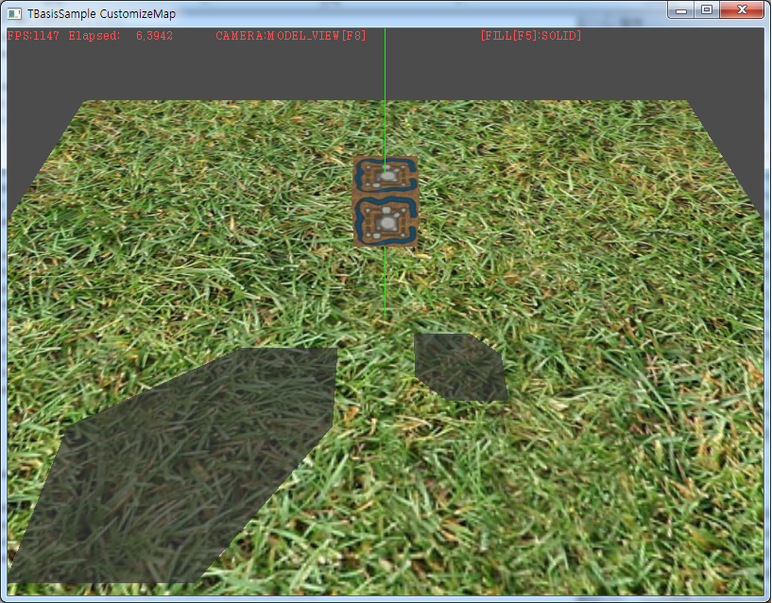

[ 그림 126-3 ] 결과 화면(포인트 라이트 및 방향성 라이트에 대한 쉐도우)

제 129 장 ProjectionShadow

**1,투영 텍스처 쉐도우**

앞의 방법은 오브젝트를 직접 평면 투영 행렬을 월드 행렬도 사용하여 그림자를 구현하는 방법이었다. 이제는 라이트 위치에 카메라의 위치를 두고 오브젝트를 바라보는 장면을 빈 텍스처에 랜더링하고 그 텍스처를 평면에 매핑하여 평면 쉐도우 행렬로 투영하여 그림자를 구현하는 방법을 보도록 하자. 이 방법은 깊이맵을 사용하는 텍스처 쉐도우를 구현하기 위한 기초 과정이 된다. 단, 이 방법은 자기그림자 처리가 되지 않는다.

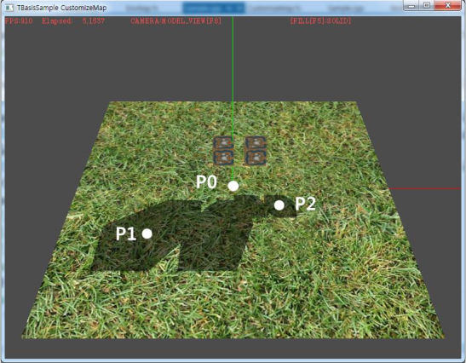

[ 그림 127-0 ] 결과화면

지형에 오브젝트의 그림자 처리는 지형의 정점이 라이트에서 투영한 동일한 행렬로 변환시 쉐도우 맵의 어떤 픽쉘에 위치하는 가에 따라 정점이 그림자 영역에 있는지 그렇지 않은지 판단하게 된다. 이번 샘플에서 사용하는 두 개의 라이트 월드공간의 위치는 다음과 같다.

D3DXVECTOR3 vLight = D3DXVECTOR3( 5, 10, 5 ); //1번 라이트(디렉션)

D3DXVECTOR3 vLight = D3DXVECTOR3( -5, 10, 5 ); //2번 라이트(포인트)

[그림127-0]은 지형에 그림자를 처리한 결과이며 3개의 정점(P0,P1,P2)에서 P0은 그림자가 두리워지는 영역이 아니며 P1은 1번 라이트(방향성라이트)에 위해서 그림자로 처리된 것이다, 또한 P2는 2번 라이트(포인트라이트)에 위해서 그림자 처리된 것이다. 지형의 P0, P1, P2 각 정점은 각 변환행렬에 위해서 다음과 같이 변환된다.

그러나 두 개의 라이트의 위치에 카메라를 위치시키고 랜더링하게 되면 [그림127-1]처럼 보이게 될 것이다. 이는 각 라이트에 대한 그림자 행렬을 사용하여 랜더링한 것이다.

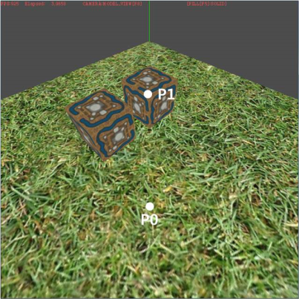 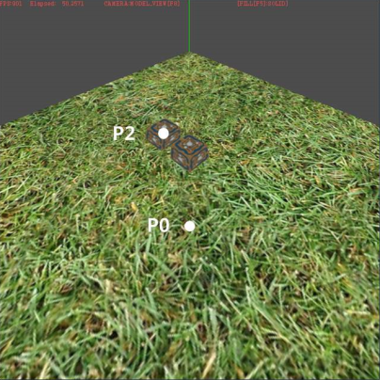

[ 그림 127-1 ] 라이트 시점에서 바라보는 지형 및 오브젝트

[그림 127-1]의 결과화면과 유사하게 오브젝트(박스)만 빈 텍스처에 랜더링한 텍스처를 “쉐도우맵”이라 한다. 지형에 그림자 처리를 하기 위해서는 라이트마다 이렇게 빈 텍스처를 생성한 이후에 랜더타켓을 설정하여 그림자 행렬을 사용하여 랜더링하게 된다. 이렇게 하면 각 지형의 정점이 그림자 영역에 들어가는지 아닌지는 쉐도우맵의 픽쉘 값으로 판단하게 된다.

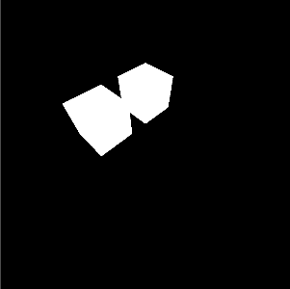 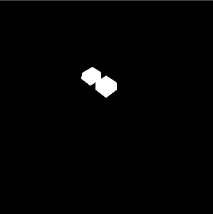

[ 그림 127-2 ] (왼쪽) 1번 라이트, (오른쪽)2번 라이트의 쉐도우맵.

[그림 127-0]의 P0의 정점은 라이트 변환 행렬로 변환하면 [그림 127-1]처럼 오브젝트가 랜더링된 영역 밖에 위치하게 된다. 이는 쉐도우맵에서 검정색 픽쉘에 위치(텍스처 변환 행렬이 더 사용된다.)한 것이 된다. 그러나 P1의 정점은 [그림 127-1]처럼 박스 오브젝트가 뿌려진 영역안에 위치하며 쉐도우맵에서는 흰색의 픽쉘이 얻어 진다. 마찬가지로 P2도 [그림 127-1]의 쉐도우맵에서 흰색 픽쉘의 위치가 된다. 이렇게 쉐도우맵을 먼저 출력하고 지형을 랜더링할 때 각 정점이 쉐도우 맵의 어떤 픽쉘에 위치하는지 찾아서 그림자를 판단하여 적당한 그림자 컬러를 적용하여 그림자 처리를 하게 된다.

<작업단계>

1)빈 텍스처 생성 및 랜더 타켓 지정.

2)쉐도우 행렬을 계산

3)쉐도우 맵 생성(쉐도우 행렬을 계산하여 랜더링)

4)지형 랜더링 쉐이더에 쉐도우 맵과 쉐도우 행렬을 전달.

5)지형에 쉐도우 행렬을 사용하여 쉐도우 맵을 붙힌다.

### 1)쉐도우 맵 생성

#### (1)빈 텍스처 생성

빈 텍스처는 이전에 사용하던 class TRenderTexture;을 다음처럼 텍스처 크기를 지정하여 생성하게 된다.

TRenderTexture m\_RT[2];

// D3DXVECTOR3 vLight = D3DXVECTOR3( 5, 10, 5 ); 1번 라이트(디렉션)

m\_RT[0].Create( GetDevice(), m\_pImmediateContext, 1024 );

//D3DXVECTOR3 vLight = D3DXVECTOR3( -5, 10, 5 ); 2번 라이트(포인트)

m\_RT[1].Create( GetDevice(), m\_pImmediateContext, 1024 );

#### (2)빈 텍스처에 랜더타켓 지정

빈 텍스처를 생성하였다면 랜더타켓을 지정(Begin)하여 오브젝트를 텍스처에 다음처럼 랜더링한다. 이후 사전에 지정되어 있는 랜더타켓으로 복원(End)하여 마무리 한다.

D3DXVECTOR4 vClearColor(0.0f, 0.0f, 0.0f, 1.0f);

**if( m\_RT[0].Begin(m\_pImmediateContext,** vClearColor**) )**

{

// 오브젝트들 랜더링

D3DXVECTOR3 vLight = D3DXVECTOR3( 5, 10, 5 );

D3DXVECTOR4 pLight = D3DXVECTOR4( vLight.x, vLight.y, vLight.z, 1.0f );

D3DXPLANE pPlane = D3DXPLANE(0, 1, 0, -0.01f );

D3DXMATRIX mat;

D3DXVECTOR4 p(pPlane.a, pPlane.b, pPlane.c, pPlane.d );

D3DXMATRIX matShadow = (D3DXMATRIX)TMatrixShadow( (Vector4\*)&p, (Vector4\*)&pLight );

//-----------------------------------------------------

// 텍스처에 그림자맵 생성

//-----------------------------------------------------

D3DXVECTOR3 vEye = vLight;

//D3DXVECTOR3 vLookat = D3DXVECTOR3( m\_matWorld[0].\_41, m\_matWorld[0].\_42, m\_matWorld[0].\_43 );

D3DXVECTOR3 vLookat = D3DXVECTOR3( 0, 0, 0);

D3DXVECTOR3 vUp = D3DXVECTOR3( 0.0f, 1.0f, 0.0f );

D3DXMatrixLookAtLH( &mV[0], &vEye, &vLookat, &vUp );

D3DXMatrixPerspectiveFovLH( &mP, D3DX\_PI/2, 1, 0.1f, 1000.0f );

RenderShadow( m\_matWorld[0], matShadow, &mV[0], &mP );

RenderShadow( m\_matWorld[1], matShadow, &mV[0], &mP );

**m\_RT[0].End(m\_pImmediateContext);**

}

**if( m\_RT[1].Begin(m\_pImmediateContext,** vClearColor**) )**

{

…..

RenderShadow( m\_matWorld[0], matShadow, &mV[1], &mP );

RenderShadow( m\_matWorld[1], matShadow, &mV[1], &mP );

**m\_RT[1].End(m\_pImmediateContext);**

}

### 2)투영 쉐도우 행렬 계산

라이트의 위치에서 바라보는 장면을 텍스처에 랜더링하기 위해서는 백 버퍼에 랜더링하는 뷰 및 투영행렬과 별도로 투영 쉐도우 전용 뷰 및 투영 행렬을 사용해야 한다. 뷰 행렬은 라이트의 위치에 카메라의 위치를 두고 투영하려는 오브젝트 및 특정 위치를 바라보고 생성하게 된다. 이때 텍스처의 가로 및 세로 비율이 1:1이기 때문에 투영행렬의 화면비율=1을 사용하여 원근 투영 행렬을 사용한다. 단, 라이트의 개수에 따라서 뷰 행렬이 만들어지며 빈 텍스처도 생성해야 한다. 이장에서는 라이트를 2개 사용하므로 m\_RT[2];로 생성하였다.

D3DXMATRIX mV[2],mP;

D3DXVECTOR3 vEye = vLight;

D3DXVECTOR3 vLookat = D3DXVECTOR3( 0, 0, 0);

D3DXVECTOR3 vUp = D3DXVECTOR3( 0.0f, 1.0f, 0.0f );

D3DXMatrixLookAtLH( &mV[0], &vEye, &vLookat, &vUp );

D3DXMatrixPerspectiveFovLH( &mP, D3DX\_PI/2, 1, 0.1f, 1000.0f );

이전 평면 쉐도우에서 사용하였던 평면 투영행렬(matShadow)이 오브젝트의 월드행렬(m\_matWorld[0])과 결합되어 사용 될 수 있다. 하지만 포인트 라이트에 대한 쉐도우를 사용할 경우에는 평면 투영 행렬을 사용하지 않아도 된다. 이는 라이트 위치에서 오브젝트를 랜더링 할때 포인트 라이트와 동일하게 텍스처에 투영되기 때문이다. 그러나 디렉션 라이트를 사용할 경우에는 평면 투영 행렬을 사용하여야 한다.

이장에서는 두개의 박스를 사용하기 때문에 각 박스 오브젝트의 월드행렬(m\_matWorld[2])이 존재한다. 위 코드에서 각 월드 행렬을 사용하여 각각 준비해둔 랜더 텍스처에 랜더링하게 된다.

### 3)쉐도우 맵 생성

2개의 박스 오브젝트를 각 랜더링하는 쉐이더(ProjShadow.fx)에는 정상적인 박스 오브젝트를 랜더링하는 픽쉘 쉐이더(PS)와 쉐이더 맵을 랜더링하는 픽쉘 쉐이더(AmbientColor)가 구분되어 있다. 쉐이더 맵을 랜더링 할 때는 텍스처를 검정색으로 체우고 박스를 흰색으로 랜더링한다.

D3DXVECTOR4 vClearColor(0.0f, 0.0f, 0.0f, 1.0f);

if( m\_RT[0].Begin(m\_pImmediateContext, vClearColor) )

// ProjShadow.fx의 픽쉘 쉐이더

float4 g\_vAmbientColor = { 1.0f, 1.0f, 1.0f, 1.0f };

float4 AmbientColor( VS\_OUTPUT input ) : SV\_Target

{

return g\_vAmbientColor;

}

void Sample::RenderShadow( D3DXMATRIX matWorld, D3DXMATRIX matShadow,

D3DXMATRIX\* matView, D3DXMATRIX\* matProj )

{

//matShadow 행렬을 빼면 모두 포인트 라이트 쉐도우가 된다.

m\_matShadow = matWorld \* matShadow;

m\_pBoxShape->SetMatrix( &m\_matShadow, matView, matProj );

m\_pBoxShape->SetTechnique(m\_pBoxShape->m\_pTechniqueOnlyAmbientColor);

m\_pBoxShape->Render();

}

[ CODE 127-0 ] void Sample::RenderShadow()

### 3)지형 랜더링

#### (1)지형 쉐이더

지형에서 사용하는 쉐이더(CustomizeMap.fx)에는 1번 및 2번 라이트에서 투영한 랜더링 결과인 각 텍스처 맵을 응용프로그램으로부터 전달 받을 수 있도록 g\_txShadow1, g\_txShadow2와 각 라이트에서 투영한 행렬(g\_matShadow1, g\_matShadow2)가 선언 되었다.

matrix g\_matWorld; // 지형 월드행렬

float4x4 g\_matView; // 지형 뷰 행렬

float4x4 g\_matProj; // 지형 투영행렬

float4x4 g\_matShadow1; // 1번 라이트 투영 행렬

float4x4 g\_matShadow2; // 2번 라이트 투영 행렬

Texture2D g\_txDiffuse; // 지형 텍스처

Texture2D g\_txShadow1; // 1번 라이트 쉐도우 맵

Texture2D g\_txShadow2; // 2번 라이트 쉐도우 맵

#### (1)텍스처 좌표 변환 행렬

각 투영된 결과인 2장의 쉐도우 맵은 각 오브젝트의 이미지 공간 2D좌표로 출력된 결과라 할 수 있다. 이는 정점이 월드\*뷰\*투영 행렬로 변환되고 이후에 뷰 포트 행렬이 결합되어 2D 정점으로 랜더링 것이 된다. 투영좌표는 X축, Y축이 -1.0f~1.0f의 범위로 투영되고 Z축 값은 0.0f~1.0f로 깊이 버퍼에 저장되는 것은 이미 알고 있는 사항이다. 그러나 쉐도우맵은 텍스처이기 때문에 텍스처 좌표로 변경하여야만 쉐도우맵에서 그림자 여부를 판단하는 컬러값을 얻을 수 있다. 이렇게 투영행렬이 변환된 이후에 텍스처 좌표값(0.0f~1.0f)으로 변환하는 행렬을 “텍스처 좌표 변환 행렬”이라고 한다. 텍스처 좌표 변환 행렬은 -1.0f~1.0f의 결과를 0.0f~1.0f으로 범위를 조정하는 간단한 행렬이다.

// 텍스처 좌표 변환 행렬

D3DXMATRIX m\_matTexture = D3DXMATRIX( 0.5f, 0.0f, 0.0f, 0.0f

, 0.0f,-0.5f, 0.0f, 0.0f

, 0.0f, 0.0f, 1.0f, 0.0f

, 0.5f, 0.5f, 0.0f, 1.0f);

응용프로그램에서는 다음과 같이 쉐이더의 쉐도우 투영 행렬(g\_matShadow1, g\_matShadow2)에 텍스처 변환 행렬로 같이 결합하여 전달하여 각 정점을 변환하여 쉐도우맵의 텍스처 좌표로 사용하게 된다.

// 1번 라이트 투영행렬(뷰\*투영\*텍스처행렬)

D3DXMATRIX matWVPT1 = mV[0] \* mP \* m\_matTexture;

m\_CustomMap.m\_pShader->GetVariablePtr("g\_matShadow1")->AsMatrix()->SetMatrix( ( float\* )&matWVPT1 );

// 2번 라이트 투영행렬(뷰\*투영\*텍스처행렬)

D3DXMATRIX matWVPT2 = mV[1] \* mP \* m\_matTexture;

m\_CustomMap.m\_pShader->GetVariablePtr("g\_matShadow2")->AsMatrix()->SetMatrix( ( float\* )&matWVPT2 );

// 1번 쉐도우 맵 전송

ID3DX11EffectShaderResourceVariable\* pSRV = m\_CustomMap.m\_pShader->GetVariablePtr("g\_txShadow1")->AsShaderResource();

pSRV->SetResource(m\_RT[0].m\_pViewRT->m\_pSRV );

// 2번 쉐도우 맵 전송

ID3DX11EffectShaderResourceVariable\* pSRV2 = m\_CustomMap.m\_pShader->GetVariablePtr("g\_txShadow2")->AsShaderResource();

pSRV2->SetResource(m\_RT[1].m\_pViewRT->m\_pSRV );

#### (2)지형과 그림자 랜더링

라이트가 2개 사용되기 때문에 정점의 출력 구조도 각 텍스처맵에 해당하는 텍스처좌표를 갖고 있다. 이 텍스처 좌표는 픽쉘쉐이더에서 각 라이트에 대한 쉐도우맵에 변환된 텍스처 좌표를 사용하여 컬러값을 얻어 그림자 여부를 판단하게 된다.

struct PCT\_VS\_OUTPUT

{

float4 p : SV\_POSITION;

float4 c : COLOR0;

float2 t : TEXCOORD0; // 기본 텍스처 좌표

float4 TexShadow1 : TEXCOORD1; // 1번 라이트 쉐두우맵 텍스처 좌표

float4 TexShadow2 : TEXCOORD2; // 2번 라이트 쉐도우맵 텍스처 좌표

};

그러나 TexShadow1과 TexShadow2는 각 라이트 쉐도우맵에 대한 텍스처 좌표

// 정점쉐이더

PCT\_VS\_OUTPUT HEIGHTMAP\_VS( PNCT2\_VS\_INPUT input )

{

PCT\_VS\_OUTPUT output = (PCT\_VS\_OUTPUT)0;

output.p = mul( input.p, WIDEN(matWorld));//g\_matWorld );

output.p = mul( output.p, g\_matView );

output.p = mul( output.p, g\_matProj );

output.t = input.t;

output.c = input.c;

// 텍스처 좌표

output.TexShadow1 = mul( input.p, g\_matShadow1 );

output.TexShadow2 = mul( input.p, g\_matShadow2 );

return output;

}

[ CODE 127-0 ] 정점 쉐이더(HEIGHTMAP\_VS)

하지만 투영행렬이 곱해졌다고 해서 3D 정점(x,y,z)이 바로 투영 좌표의 범위로 조정되는 것은 아니다. 이유는 정점에 추가된 w성분이 남아 있기 때문이다. 이 W값은 투영 행렬의 변환 이후에 각 성분을 나누어 W=1.0f로 정규화하여야 한다. 그렇기 때문에 픽쉘 쉐이더에서 다음처럼 W성분으로 텍스처 좌표 X,Y를 나누고 텍스쳐 좌표로 사용하여야 한다.

float4 HEIGHTMAP\_PS( PCT\_VS\_OUTPUT input) : SV\_Target

{

// 1번 라이트

float4 shadow1 = g\_txShadow1.Sample( g\_samShadowMap, **input.TexShadow1.xy / input.TexShadow1.w** );

// 2번 라이트

float4 shadow2 = g\_txShadow2.Sample( g\_samShadowMap, **input.TexShadow2.xy / input.TexShadow2.w** );

float4 FinalColor = g\_txDiffuse.Sample( g\_samLinear, input.t );

if( shadow1.r > 0.01f || shadow2.r > 0.01f)

{

FinalColor = FinalColor \* float4( 0.5f, 0.5f, 0.5f, 1.0f );

FinalColor.w = 1.0f;

}

return FinalColor;

}

[ CODE 127-1 ] 픽쉘쉐이더(HEIGHTMAP\_PS)

if( shadow1.r > 0.01f || shadow2.r > 0.01f) 조건문은 두개의 쉐도우맵에서 얻은 두 개의 컬러중에 한 개라도 검정색이 아닐 경우는 [그림 127-2]처럼 그림자 영역에 포함되는 픽쉘이기 때문에 회색( 0.5f, 0.5f, 0.5f, 1.0f )으로 조금 어둡게 처리하여 그림자를 표현하였다. 만약 검정색을 얻게 되면 그림자 영역에서 벗어난 것이므로 기본 텍스처 컬러를 최종 출력값으로 사용하였다. 마지막으로 Sampl::Render()함수 하단에는 쉐도우맵이 어떻게 출력되었는지 확인하기 위해서 화면에 미니맵처럼 플랜오브젝트를 사용하여 쉐도우맵을 매핑하였다.

//m\_pQuad->m\_Texture.m\_pTextureRV = m\_RT[0].m\_pViewRT->m\_pSRV; // 0번 쉐도우맵 적용

m\_pQuad->m\_Texture.m\_pTextureRV = m\_RT[1].m\_pViewRT->m\_pSRV; // 1번 쉐도우맵 적용

m\_pQuad->Render();

제 129 장 DepthMap Shadow

**1,깊이맵 그림자**

깊이맵을 사용하는그림자 구현은 깊이값 만을 저장하는 텍스처(버퍼)를 오브젝트 랜더링 전에 생성한 한다. 이후에 정상적인 오브젝트를 랜더링 할 때 미리 생성해둔 깊이맵을 사용하여 특정 픽쉘이 그림자가 되어야 할지를 판정하여 그림자를 구현하는 방법이다. 이처럼 깊이맵을 사용하는 구현은 두번의 랜더링 과정을 거치게 된다. 첫번째는 광원의 위치에 카메라를 두고 원근 투영 및 직교 투영을 사용하여 랜더링하는 것이다. 이때 광원에서 바라보는 물체의 깊이값만이 저장되도록 설정하게 된다. 두번째 랜더링은 앞에서 랜더링한 깊이맵을 사용하여 주 카메라에서의 오브젝트 깊이값과 깊이맵에 저장되어 있는 깊이값을 비교하여 그림자 판정을 하여 랜더링하게 된다. 이전장에서 사용하였던 투영 텍스처 쉐도우와 거의유사하지만 깊이값을 텍스처에 저장하는 부분이 다르다. 작업 절차는 다음과 같으며 2번과 3번을 프레임 마다 반복하게 된다.( https://msdn.microsoft.com/en-us/library/windows/desktop/ee416324(v=vs.85).aspx)

1)광원 위치에서 바라보는 뷰 및 투영 행렬

2)깊이맵 저장 텍스처 생성

3)깊이맵 텍스처에 깊이값 랜더링

4)오브젝트 랜더링시 깊이맵을 사용한 깊이판정

### 1)광원 위치에서 바라보는 뷰 및 투영 행렬

#### (1)뷰 및 직교 투영 행렬

이번 샘플에서는 2개의 광원이 사용되기 때문에 각 광원에서 바라보는 뷰 행렬(2개)과 공통으로 사용되는 1개의 투영 행렬이 사용된다.

뷰 행렬은 아래와 같이 각 광원의 위치에서 월드의 원점(지형의 중앙)를 향하도록 생성된다.

D3DXVECTOR3 vLookat = D3DXVECTOR3( 0, 0, 0);

D3DXVECTOR3 vUp = D3DXVECTOR3( 0.0f, 1.0f, 0.0f );

m\_vLightPos[0] = D3DXVECTOR3( 15, 40, -35 );

m\_vLightPos[1] = D3DXVECTOR3( -15, 40, -35 );

D3DXMatrixLookAtLH( &m\_matShadowView[0], &m\_vLightPos[0], &vLookat, &vUp );

D3DXMatrixLookAtLH( &m\_matShadowView[1], &m\_vLightPos[1], &vLookat, &vUp );

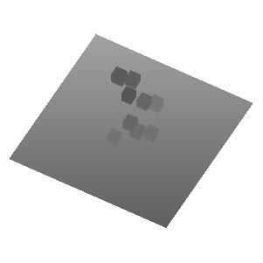

[ 그림 126-0 ] 광원1 에서 바라본 깊이맵(직교 투영행렬)

투영행렬은 원근 투영 행렬 또는 직교 투영 행렬을 사용할 수 있다. 보통 방향성 광원으로 그림자를 구현할 경우는 직교 투영 행렬을 사용하고 포인터 광원으로 그림자를 구현시는 원근 투영 행렬을 사용하게 된다. 이는 원근 투영시 광원에서 부터의 거리에 따라서 크기가 달라지기 때문이다. 여기서는 직교 투영 행렬을 사용할 것이며 뷰 공간에 배치된 정점들의 최대 가로 및 세로의 크기를 얻어서 직교 투영행렬의 가로 및 세로 인자값으로 사용 할 것이다. 이는 깊이값을 출력한 버퍼에 전체 지형 및 오브젝트가 보이도록 하기 위함이다. 이번 샘플에서는 필드 안에 모든 오브젝트가 배치되었기 때문에 지형의 최대 및 최도 정점의 길이를 사용하여 직교 투영하였다.

float fMaxViewDistance = sqrt( m\_CustomMap.m\_fSellDistance\*m\_CustomMap.m\_iNumCols\*

m\_CustomMap.m\_fSellDistance\*m\_CustomMap.m\_iNumCols +

m\_CustomMap.m\_fSellDistance\*m\_CustomMap.m\_iNumRows \*

m\_CustomMap.m\_fSellDistance\*m\_CustomMap.m\_iNumRows );

//D3DXMatrixPerspectiveFovLH( &m\_matShadowProj, D3DX\_PI\*0.25f, 1.0f, 20.0f, 200.0f );

//D3DXMatrixOrthoLH( &m\_matShadowProj, fMaxViewDistance, fMaxViewDistance, 0.0f, 100.0f );

D3DXMatrixOrthoOffCenterLH( &m\_matShadowProj,-fMaxViewDistance/2, fMaxViewDistance/2,

-fMaxViewDistance/2, fMaxViewDistance/2, 0.0f, 100.0f );

### 3)깊이맵 텍스처 생성

깊이맵 텍스처의 생성은 이전장 들에서 사용하였던 TRenderTarget클래스를 사용할 것이다. 단, 깊이값을 저장하는 것이 목적이기 때문에 저장 텍스처 포맷을 달리 사용하게 된다. 또한 텍스처에 랜더링 시 컬러값과 깊이값을 저장하는 텍스처 버퍼가 각각 생성해서 사용하였으나 여기서는 깊이맵만을 저장할 것이다. 이는 컬러값을 출력하는 텍스처를 생성하지 않아도 된다는 것이며 RS스테이지에서 레스터 작업이 완료되기 때문에 픽쉘쉐이더의 작업은 하지 않아도 된다는 것이다. 그럼 먼저 깊이맵 텍스처 생성부터 보도록 하자.

TRenderTexture m\_RT;

const float g\_fMaxSize = 1024;

m\_RT.Create( GetDevice(), m\_pImmediateContext, g\_fMaxSize, false );

TRenderTexture::Create()함수는 TViewRT, TViewDS의 두 객체를 생성하여 각각 컬러 값과 깊이/스텐실 값을 저장하고 쉐이더에 전달하기 위해서 텍스처와 쉐이더 리소스 뷰를 생성하게 된다. 그러나 앞에서 설명하였 듯이 TViewRT의 생성은 제외하여도 된다. 이번장에서는 화면에 정상적으로 깊이맵이 생성되는지 점검하기 위해서 실시간 깊이맵을 픽쉘쉐이더를 사용하여 출력하고 화면에 랜더링하였다. 깊이값을 저장하게 되는 텍스처의 포맷은 깊이값과 스텐실 값을 같이 저장 할 경우와 깊이값 만을 저장하는 경우에 따라서 다음과 같이 텍스처의 생성과 깊이 스텐실 뷰, 쉐이더 리소스 뷰의 생성시 포맷이 달리 사용된다.

**<깊이값과 스텐실값 저장>**

D3D11\_TEXTURE2D\_DESC m\_rtTexDesc;

D3D11\_TEXTURE2D\_DESC m\_dsTexDesc;

**m\_dsTexDesc.Format = DXGI\_FORMAT\_R24G8\_TYPELESS;**

pd3dDevice->CreateTexture2D(m\_dsTexDesc, NULL, &m\_pTexture );

D3D11\_DEPTH\_STENCIL\_VIEW\_DESC dsvDesc;

D3D11\_SHADER\_RESOURCE\_VIEW\_DESC srvDesc;

**dsvDesc.Format = DXGI\_FORMAT\_D24\_UNORM\_S8\_UINT;**

**srvDesc.Format = DXGI\_FORMAT\_R24\_UNORM\_X8\_TYPELESS;**

pd3dDevice->CreateDepthStencilView( m\_pTexture, &dsvDesc, &m\_pDSV );

pd3dDevice->CreateShaderResourceView( m\_pTexture, &srvDesc, &m\_pSRV );

**<깊이값만 저장>**

D3D11\_TEXTURE2D\_DESC m\_rtTexDesc;

D3D11\_TEXTURE2D\_DESC m\_dsTexDesc;

**m\_dsTexDesc.Format = DXGI\_FORMAT\_R32\_TYPELESS;**

pd3dDevice->CreateTexture2D(m\_dsTexDesc, NULL, &m\_pTexture );

D3D11\_DEPTH\_STENCIL\_VIEW\_DESC dsvDesc;

D3D11\_SHADER\_RESOURCE\_VIEW\_DESC srvDesc;

**dsvDesc.Format = DXGI\_FORMAT\_D32\_FLOAT;**

**srvDesc.Format = DXGI\_FORMAT\_R32\_FLOAT;**

pd3dDevice->CreateDepthStencilView( m\_pTexture, &dsvDesc, &m\_pDSV );

pd3dDevice->CreateShaderResourceView( m\_pTexture, &srvDesc, &m\_pSRV );

### 4)깊이맵 텍스처에 깊이값 랜더링

만약 TViewRT를 생성하지 않았다면 랜더타켓 지정시 다음처럼 ID3D11RenderTargetView를 NULL로 지정하여 설정하면 된다. 또한 버퍼의 클리어도 생략 한다. 결과적으로 깊이값만을 저장하는 있는 깊이/스텐실 버퍼만이 체워지고 오브젝트 및 지형의 랜더링시에 쉐이더 리소스뷰를 전달하여 그림자 판정에 사용되면 된다.

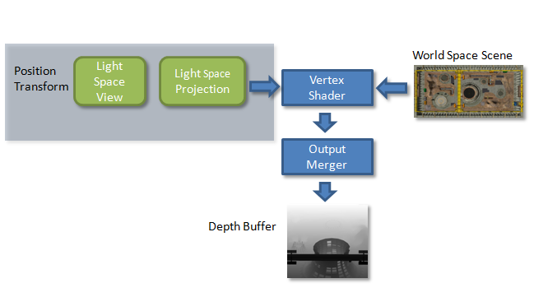

[ 그림 126-0 ] 깊이 버퍼 생성 단계

// 컬러값 랜더 텍스처를 사용하지 않는다.

ID3D11RenderTargetView\* pRTV[1] = { 0 };

pImmediateContext->OMSetRenderTargets( 1, pRTV, m\_pViewDS->m\_pDSV );

TRederTexture클래스의 Begin()함수에서 bColorWrite=false;일 경우에 NULL값을 사용하여 처리된다.

bool TRenderTexture::Begin(ID3D11DeviceContext\* pImmediateContext, D3DXVECTOR4 vClearColor, bool bColorWrite)

{

if( pImmediateContext == NULL ) return false;

//Store the old viewport

UINT cRT = 1;

pImmediateContext->RSGetViewports( &cRT, &m\_OldVP );

pImmediateContext->OMGetRenderTargets( 1, &m\_pOldRT, &m\_pOldDS );

pImmediateContext->RSSetViewports( 1, &m\_ApplyVP );

ID3D11RenderTargetView\* pRTV[1] = { 0 };

**if( m\_pViewRT && bColorWrite )**

{

pImmediateContext->OMSetRenderTargets( 1, &m\_pViewRT->m\_pRTV, m\_pViewDS->m\_pDSV );

pImmediateContext->ClearRenderTargetView( m\_pViewRT->m\_pRTV, (float\*)vClearColor );

}

else

{

**pImmediateContext->OMSetRenderTargets( 1, pRTV, m\_pViewDS->m\_pDSV );**

}

pImmediateContext->ClearDepthStencilView( m\_pViewDS->m\_pDSV, D3D11\_CLEAR\_DEPTH, 1.0f, 0 );

return true;

}

[ CODE 126- 3 ] bool TRenderTexture::Begin()

깊이 텍스처에 출력은 다음의 코드 처럼 TRenderTexture클래스의 Begin()함수와 End()함수 안에서 광원의 위치에서 바라보는 뷰 및 투영행렬을 사용하여 오브젝트들의 깊이값을 출력(RenderShadow()함수 사용)한다.

D3DXVECTOR4 vClearColor(1.0f, 1.0f, 1.0f, 1.0f);

D3DXVECTOR3 vLookat = D3DXVECTOR3( 0, 0, 0);

D3DXVECTOR3 vUp = D3DXVECTOR3( 0.0f, 1.0f, 0.0f );

if( m\_RT.Begin(m\_pImmediateContext,vClearColor) )

{

//-----------------------------------------------------

// 그림자맵 생성

//-----------------------------------------------------

D3DXMatrixLookAtLH( &m\_matShadowView, &m\_vLightPos, &vLookat, &vUp );

RenderShadow( NULL, &m\_matShadowView, &m\_matShadowProj );

m\_RT.End(m\_pImmediateContext);

}

[ CODE 126- 3 ] 깊이버퍼에 깊이값 랜더링 코드

void Sample::RenderShadow( D3DXMATRIX\* matShadow, D3DXMATRIX\* matView, D3DXMATRIX\* matProj )

{

m\_CustomMap.SetMatrix( NULL,matView, matProj);

m\_CustomMap.SetTechnique( m\_CustomMap.m\_pTechniqueShadow );

**m\_CustomMap.Render(); // 지형 깊이값 출력**

for( int iObj=0; iObj < MAX\_OBJECT\_CNT; iObj++ )

{

m\_pBoxShape->SetMatrix( &m\_matWorld[iObj], matView, matProj );

m\_pBoxShape->SetTechnique(m\_pBoxShape->m\_pTechniqueShadow);

**m\_pBoxShape->Render(); // 오브젝트 깊이값 출력**

}

}

[ CODE 126- 3 ] void Sample::RenderShadow

#### (1)깊이맵 출력시 쉐이더 코드

쉐이더 코드에서 주의해야 할 점은 깊이값과 컬러값을 같이 출력할 것인지? 깊이맵만을 저장할 것인지 정하는 것이다. 이장에서 사용하는 쉐이더 코드는 다음처럼 테크닉이 사용된다.

**<깊이값과 스텐실값 저장 시>** SetPixelShader( CompileShader( ps\_5\_0, SHADOW\_HEIGHTMAP\_PS() ) );

**<깊이값만 저장 시>** SetPixelShader( NULL );

technique11 ShadowRender

{

pass P0

{

SetVertexShader( CompileShader( vs\_5\_0, SHADOW\_HEIGHTMAP\_VS() ) );

SetGeometryShader( NULL );

**//SetPixelShader( CompileShader( ps\_5\_0, SHADOW\_HEIGHTMAP\_PS() ) );**

**SetPixelShader( NULL );**

SetRasterizerState( Depth );

SetDepthStencilState( EnableDepth, 0 );

}

}

위 코드에서 **SetPixelShader( NULL );**은 앞에서 설명하였지만 깊이값만을 깊이 버퍼에 저장하며 컬러값은 픽셀세이더를 사용하지 않기 때문에 출력되지 못한다. 하지만 깊이값이 저장된 버퍼(깊이텍스터)만 있어도 그림자의 판정에는 아무 문제가 없다. 단, 화면상에 어떻게 깊이맵이 출력되고 있는지 확인하기 위해서 픽쉘쉐이더(**SHADOW\_HEIGHTMAP\_PS()**)가 구현되어 있다. 이를 사용하면 컬러값도 출력되기 때문에 화면상에 실시간 그림자맵의 출력을 확인할 수 있을 것이다. 다음은 정점 및 픽쉘쉐이더 코드이다.

struct PCT\_VS\_OUTPUT\_SHADOW

{

float4 p : SV\_POSITION;

float2 d : TEXCOORD0;

};

PCT\_VS\_OUTPUT\_SHADOW SHADOW\_HEIGHTMAP\_VS( PNCT\_VS\_INPUT input )

{

PCT\_VS\_OUTPUT\_SHADOW output = (PCT\_VS\_OUTPUT\_SHADOW)0;

output.p = mul( input.p, g\_matWorld );

output.p = mul( output.p, g\_matView );

output.p = mul( output.p, g\_matProj );

output.d = output.p.zw;

return output;

}

float4 SHADOW\_HEIGHTMAP\_PS( PCT\_VS\_OUTPUT\_SHADOW input) : SV\_Target

{

float shadow = input.d.x / input.d.y;

return float4( shadow, shadow, shadow, 1.0f);

}

정점쉐이더에서 output.d = output.p.zw; 코드는 투영좌표의 Z값과 W값만을 저장하여 픽쉘쉐이더로 전달하고 픽쉘쉐이더에서는 이를 정규화한(W값으로 x,y,z성분을 나누면) 결과를 출력하게 된다. 그러면 깊이값만이 흑백명암을 갖고 출력된다.

**2,깊이 바이어스(편향치) 설정**

깊이 바이어스에 대해서는 제14장에서 잠깐 다루었다. 깊이 바이어스값은 특정 픽쉘의 그림자 여부를 판정하는데 매우 중요한 설정값이다. 이 바이어스값이 사용되지 않는 경우와 사용한 경우의 차이를 [그림 126-4]에서 볼 수 있다. 왼쪽의 그림에서 보면 그림자가 없어야 할 곳에도 얼룰무뉘처럼 잘못된 인공물이 생성되어 있다. 이 현상을 그림자 여드름(Shadow Acne) 또는 잘못된 자기그림자(Self Shadow)라 한다. 위에서 설정된 RasterizerState Depth { … }의 멤버의 값들이 깊이 바이어스를 설정하는 값들이며 테크닉(ShadowRender( ))안에서 이를 적용하게 된다. SetRasterizerState( Depth );

### 1)자기 그림자(그림자 여드름)

이 문제는 그림자 맵에 깊이를 저장할 때 발생하게 된다. 이는 잘못된 깊이값이 저장되는 문제로 보기는 어렵고 저장시 약간의 실수값의 오차가 발생되어 저장되는 문제라 보면 된다. 이렇게 저장된 깊이맵을 그림자 판정시에 쉐이더에서 실제 정점의 깊이값과 비교하게되면 저장된 오차값 만큼 자기 그림자가 발생하게 된다. 또 다른 원인으로는 라이트 공간의 텍셀이 깊이 맵에서 해당 텍셀의 깊이와 아주 가까운 울 때 정밀도 오류가 발생하여 깊이 테스트가 잘못 연산 될 때이다.

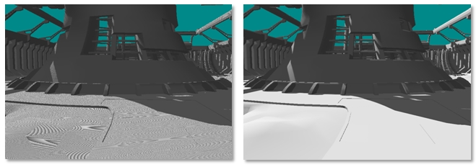

[ 그림 126-4 ] 그림자 여드름(Shadow Acne Artifact)

이런 인공물이 생성된 것은 쉐이더에서 계산된 정점의 깊이값과 그림자 버퍼에 저장된 깊이와의 차이에 의해서 발생한 그림자이다.(Self Shadow라 한다.)

### 2)투영 앨리어싱(Projective Aliasing)

투영 앨리어싱(Projective Aliasing)은 [그림 126-4]의 왼쪽 처럼 그림자가 찟어져 있는 듯한 부자연 스러운 현상을 말하며 문제가 발생하는 원인으로는 카메라 공간의 텍셀과 라이트 공간의 텍셀이 1:1의 비율로 매핑되지 못하기 때문이다. 이는 카메라 공간에서의 지오메트리 표면의 방향에 있다. 즉, 표면 법선이 조명의 방향과 수직인 경우에 발생하며 아래에서 다루게 될 투시 앨리어싱이라는 문제를 줄이기 위한 기법 또는 SlopeScaledDepthBias(기울기 비례 편향치)을 통하여 투영 앨리어싱도 줄어 들게 할 수 있다.

**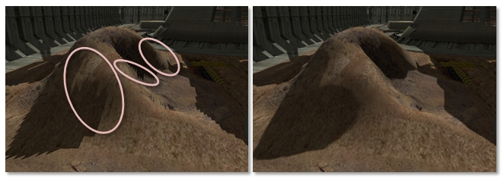**

[ 그림 126-4 ] 높은 수준의 투영 앨리어싱과 낮은 수준의 투영 앨리어싱(찟여지는 길이의 정도차이)

이런 문제를 해결하는 방법이 그림자 버퍼를 랜더링 할 때 DepthBias 및 SlopeScaledDepthBias를 사용하는 것이다. 그럼 쉐이더 코드의 레이스라이져 상태값의 설정을 보도록 하자.

#### (1)바이어스(Bias)값 계산

RasterizerState Depth

{

DepthBias = 10000;

DepthBiasClamp = 0.0f;

SlopeScaledDepthBias = 1.0f;

};

Bias = (float)DepthBias \* r + SlopeScaledDepthBias \* MaxDepthSlope;

만약 깊이버퍼가 24비트 일 경우의 r값은 이다. 코드처럼 10000을 사용할 경우에는 이 된다.

#### (2)최대 바이어스(Bias)값 제한

이렇게 계산된 바이어스값은 아래의 추가적인 작업에 위해서 바이어스 값이 제한값에 위해서 조정되며 이후에 픽셀의 깊이 값에 바이어스가 추가된다. 만약 제한 값을 설정하지 않거나 매우 큰 바이어스 값이 사용되면 [그림 126-7]의 왼쪽 그림처럼 그림자가 오브젝트에서 떨어져 출력되는 문제가 발생한다. 이를 피터팬 현상(Peter Panning artifact) 이라 한다.

if(DepthBiasClamp > 0)

Bias = min(DepthBiasClamp, Bias)

else if(DepthBiasClamp < 0)

Bias = max(DepthBiasClamp, Bias)

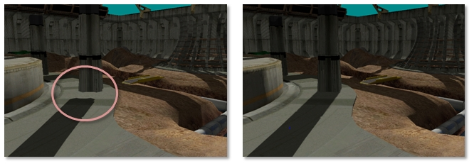

[그림 126-5 ] 피터팬 현상(Peter Panning artifact)

#### (3)바이어스(Bias)값 적용

RasterizerState의 멤버인 DepthBias 또는 SlopeScaledDepthBias이 모두 0을 사용하는 경우를 제외하고 앞에서 계산된 바이어스 값은 쉐이더에서 계산된 정점의 깊이값에 다음과 같이 모든 깊이값에 일괄적으로 추가된다.

if ( (DepthBias != 0) || (SlopeScaledDepthBias != 0) )

z = z + Bias

#### (4) SlopeScaledDepthBias(기울기 비례 편향치)

투영 앨리어싱의 문제는 표면 법선과 조명이 수직에 가까워 질수록 문제 발생이 높아진다고 하였다. 이는 카메라 공간에 배치된 폴리곤들의 방향에 영향을 받는다는 것이다. 즉, 카메라 공간에 배치된 폴리곤 방향의 기울기에 따라서 라이트 공간의 텍셀과 1:1의 비율이 달라지기 때문이다. 비율을 높이기 위해서는 폴리곤의 기울기에 따라서 차등적으로 폴리곤에 바이어스 값을 적용하여 비율을 높여한 한다. 그러나 지금가지 계산된 Bias는 동일한 값으로 모든 깊이값에 추가되었다. 따라서 각 깊이 맵 값은 빛에 대한 폴리곤 경사에 따라 다른 오프셋 바이어스가 필요하게 된다. 이런 오프셋 바이어스를 사용하는 것이 SlopeScaledDepthBias(기울기 비례 편향치)이다. 이 값은 뷰 방향에 대한 폴리곤의 기울기에 따라서 그 폴리곤에 서로 다른 바이어스를 적용하게 된다.

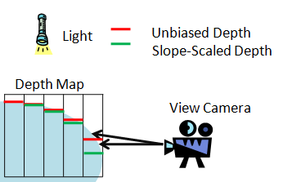

[ 그림 126-7 ] 바이어스가 적용되지 않은 언덕의 깊이와 기울기비례 편향치를 사용한 깊이값 비교

**3,오브젝트 랜더링시 깊이맵을 사용한 깊이 판정**

이렇게 설정된 레스터 라이져 상태값을 사용하여 깊이 버퍼에 출력하게 되면 바이어스 값들이 적용된다. 이는 카메라 공간의 픽쉘이 그림자 영역인지 여부를 판단하는 답안지의 역확을 하게 된다. 다음의 그림은 출력된 라이트 공간의 깊이값(깊이맵에 들어 있는)과 픽쉘쉐이더에서 계산(라이트 공간에서 사용하는 행렬로 변환한)된 깊이 값을 비교하여 그림자 판정을 처리하는 단계별 순서이다.

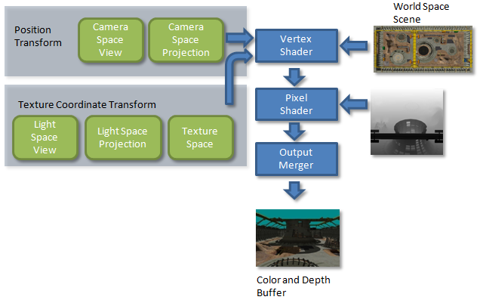

[ 그림 126-2 ] 생성된 깊이맵을 사용하여 그림자 판정 및 랜더링

### 1)투영 텍스처링( Projective texturing)

투영 텍스처링은 출력된 깊이맵을 카메라에서 바라보는 장면의 오브젝트에 붙이는 방법을 말한다. 오브젝트에 깊이맵을 붙이려면 오브젝트의 공간의 정점이 깊이맵의 어떤 텍셀에 위치하는지 알아야 한다. 이를 위해서 텍스처 공간 변환 행렬이 사용되어 정점을 변환하게 된다.

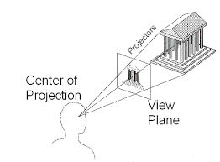

[그림 126-7] 투영 텍스처링

다음의 코드는 지형을 랜더링하는 정점쉐이더이다.

float4x4 g\_matShadow;

struct PCT\_VS\_OUTPUT

{

float4 p : SV\_POSITION;

float4 c : COLOR0;

float2 t : TEXCOORD0;

float4 TexShadow : TEXCOORD1;

};

PCT\_VS\_OUTPUT HEIGHTMAP\_VS( PNCT\_VS\_INPUT input )

{

PCT\_VS\_OUTPUT output = (PCT\_VS\_OUTPUT)0;

float4 vView = mul( input.p, g\_matWorld );

vView = mul( vView, g\_matView );

output.p = mul( vView, g\_matProj );

output.t = input.t;

output.c = input.c;

// 깊이맵의 텍스처 좌표

output.TexShadow1 = mul( input.p, g\_matShadow );

return output;

}

[ CODE 126-2 ] 지형 정점 쉐이더(HEIGHTMAP\_VS)

정점쉐이더에서 output.TexShadow1 는 두 개의 라이트에서 출력된 깊이맵에 접근하는 텍스처 좌표이다. 이 텍스처 좌표는 정점이 g\_matShadow1의 행렬에 위해서 각 깊이맵의 텍스처 공간으로 변환된다. 여기서 살펴봐야 할 것은 두 개의 변환 행렬이 될 것이다. 이 두 행려은 응용프로그램에서 다음과 같이 계산하여 쉐이더로 전달하면 된다.

|  |  |  |
| --- | --- | --- |
| aabb.jpg | **🡪** |  |

[ 그림 126-5 ] NDC공간(왼쪽)과 텍스처 공간 좌표(오른쪽)

정점 쉐이더의 로칼 정점에 월드\*뷰\*투영 행렬로 변환하면 투영 정점이 만들어 진다. 이후에 변환된 정점의 w성분으로 x,y,z값을 나누면 정규화된 장치좌표(NDC 공간,-1.0f~1.0f)로 변환된다. 그러나 여기서는 다음과 같은 텍스처 행렬을 추가하여 텍스처 좌표 공간(0.0f~1.0f)으로 한번 더 변환하여 사용해야 한다. 이유는 정점의 깊이값이 라이트 공간에서 출력한 어떤 픽쉘에 위치하는지를 알아야 하기 때문이다. 반대로 생각하면 출력된 텍스처 좌표의 가장 왼쪽의 픽쉘이 NDC 공간에서는 -1.0f이며가장 오른쪽 픽쉘은 1.0f가 된다. 마찬가지로 출력된 깊이맵의 상단이 NDC 공간에서는 1.0f, 하단은 -1.0f가 된다.

텍스처 좌표 = 로칼 좌표(L) \* 월드 행렬(W) \* 뷰 행렬(V) \* 투영행렬(P) \* 텍스처 행렬(T)

텍스처 행렬(m\_matTexture)은 NDC공간의 x,y값 범위(-1.0f~1.0f)를 텍스처 좌표 범위(0.0f~1.0f)로 변환하는 텍스처 좌표 공간을 변환하는 행렬이다. z값은 z=z/w 연산으로 0.0f~1.0f 범위로 조정한다.

m\_matTexture = D3DXMATRIX(

0.5f, 0.0f, 0.0f, 0.0f

, 0.0f,-0.5f, 0.0f, 0.0f

, 0.0f, 0.0f, 1.0f, 0.0f

, 0.5f, 0.5f, 0.0f, 1.0f);

응용프로그램에서는 쉐이더로 아래와 같은 행렬의 결합을 사용하여 쉐이더에 전달한다. 또한 출력된 깊이맵도 그림자 판단을 처리하기 위해서 전달한다.

//라이트에 대한 텍스처 변환 행렬

D3DXMATRIX matWVPT = m\_matShadowView[0] \* m\_matShadowProj \* m\_matTexture;

m\_CustomMap.m\_pShader->GetVariablePtr("g\_matShadow")->AsMatrix()->SetMatrix( ( float\* )&matWVPT );

//깊이맵 바인딩

ID3DX11EffectShaderResourceVariable\* pSRV = m\_CustomMap.m\_pShader->GetVariablePtr("g\_txShadow")->AsShaderResource();

pSRV->SetResource(m\_RT[0].m\_pViewDS->m\_pSRV );

그러나 NDC공간에서 텍스처 공간으로 변한한 것은 아니다. 그렇기 때문에 정점 쉐이더에서 다음과 같이 정점을 변환하여 픽쉘 쉐이더에 전달한 이후에는 변환된 정점의 w성분으로 x,y,z성분을 나누어야 정상적으로 NDC공간에서 텍스처 공간으로 변환하는 작업이 마무리 된다.

### 2)깊이값을 비교하여 그림자 판정

그림자 판정을 하기 위해서는 정점 쉐이더에서 각 정점을 g\_matShadow을 사용하여 텍스처 공간으로 변환(output.TexShadow)한다. 이후에 픽쉘 쉐이더에서 각 성분을 w성분으로 나누어 정규화하면 x,y값은 깊이맵에 저장된 깊이값(fTexDepth)을 얻는 텍스처 좌표로 사용되고 z값(fDepth)은 라이트 공간에서의 깊이값이 된다. 여기서 그림자 판정은 다음과 같이 판단 할 수 있게 된다. [그림 126-8]처럼 깊이맵에는 0.6f보다 0.25f가 저장된다.

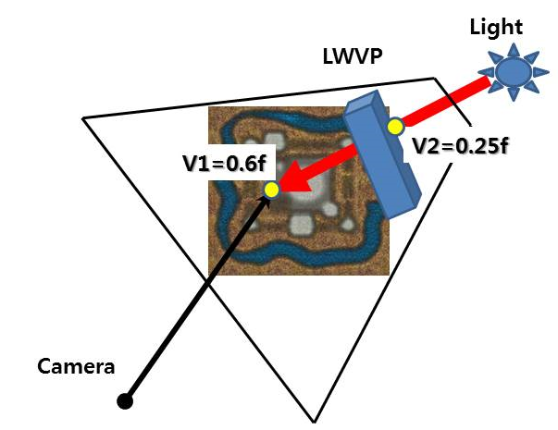

[ 그림 126-8 ] Z값 비교 연산( V1정점이 그림자 일 경우)

**<그림자가 아닌 경우>**

그림자가 아닌 경우는 한 점(V1)을 라이트 공간 변환행렬(LWVP)을 사용하여 깊이맵에 저장한 깊이값과 동일한 한 점(V1)를 동일한 변환행렬(LWVP)으로 정점쉐이더에서 변환한 깊이값이 같을 경우가 된다. 당연히 동일한 정점을 동일한 행렬로 두 번 변환한 결과이기 때문에 다른 값이 될 수 없을 것이다. [그림 126-8]에서 V2정점을 갖고 있는 오브젝트가 없을 경우가 된다. if( fTexDepth==fDepth)

**<그림자인 경우>**

그러나 한 점(V1)를 가리는 오브젝트 및 자신의 오브젝트가 존재한다면 깊이 테스트에 위해서 가장 적은 깊이값이 저장되는 경우가 존재한다. . [그림 126-8]에서 처럼 fDepth(0.7f) 보다 깊이맵에 저장된 깊이값(fTexDepth)=0.25f 값이 작을 것이다. if( fTexDepth<fDepth )

다음은 그림자인 경우와 아닌 경우에 따른 쉐이더 의사코드이다.

// 정점 쉐이더

output.TexShadow = mul( input.p, g\_matShadow );

//픽쉘쉐이더

**float3 Shadow = input.TexShadow.xyz / input.TexShadow.w;**

float fTexDepth = g\_txShadow.Sample( g\_samShadowMap, ShadowUV.xy )+ SHADOW\_EPSILON; //SHADOW\_EPSILON=0.005f

**float fDepth = Shadow.z / Shadow.w;**

if( fTexDepth < fDepth )

{

// 그림자가 된다.( 해당 픽쉘을 가리는 오브젝트가 존재하는 경우가 된다. )

}else

{

// 그림자가 아니다.(해당 팩쉘을 가리는 오브젝트가 없다.)

}

그러나 직접 Z값을 사용하여 깊이맵에서 깊이값을 얻어 비교하면 뷰 공간 내의 픽쉘이 그림자 맵의 텍셀과 1:1의 비율로 매핑되지 못하기 때문에 계단현상이 발생하게 된다. 근본적으로 이 문제를 해결하기는 아직은 어렵다. 하지만 해당 텍셀의 근처에 있는 다수의 텍셀의 그림자 여부를 같이 얻어 보간하게 되면 어느 정도는 이 문제를 해결 할 수 있다. 가장 많이 사용하는 방법이 비율 근접 필터링(PCF,Percentage closer Filtering)이다.

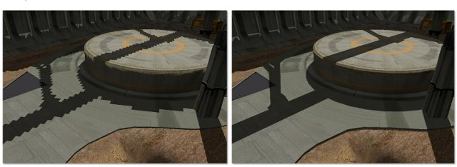

[ 그림 126-4 ] (왼쪽)투시 앨리어싱의 문제, (오른쪽)깊이 바이어스를 적용한 결과

### 3)투시 앨리어싱(Persperctive Aliasing)

넓은 지형을 작은 그림자 맵에 생성하게 되면 [그림 126-4]의 왼쪽처럼 경계면에 톱니모양이 생기는 현상(Jaggies(artifacts)이 발생한다. 이 현상은 뷰 공간 내의 픽쉘이 그림자 맵의 텍셀과 1:1의 비율로 매핑되지 않기 때문이다. 그 이유는 투영 평면의 앞쪽으로 갈수록 가까운 픽쉘들이 서로 인접 해있어 많은 픽쉘들이 같은 그림자 텍셀에 매핑되어 있기 때문이다. 반면 먼 평면으로 갈수록 간격이 넓어서 투시 앨리어싱이 줄어든다. 이를 해결하는 간단한 방법은 높은 그림자 맵 해상도를 사용하는 것이다. 하지만 이 방법은 랜더링 부하가 많이 있기 때문에 제한적으로 해상도를 사용할 수 밖에 없다. 이번 샘플에서는 1024\*1024을 사용하고 있다.

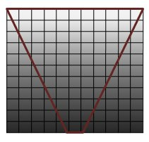

[ 그림 126-45 ] 그림자 맵이 포함된 절두체

### 4)PCF(Percentage closer Filtering)비율 근접 필터링

PCF는 한 개의 텍셀의 주위 여러 개를 사용하여 필터링한 결과로 그림자 음영을 계산하는 방법이다. 이 방법을 사용하게 되면 계단현상을 많이 줄일 수 있게 된다. PCF는 다음과 같은 두 가지의 과정으로 필터링된다.

1. 그림자 텍셀의 판정으로 이선형 필터링의 대상 커널 생성
2. 이선형 필터링(Bilinear Filtering)을 사용하여 보간

아래의 표는 3\*3의 텍셀에 대한 필터링 결과이다. 더 많은 텍셀을 사용하면 조금 더 좋은 결과를 얻을 수 있지만 부하를 고려해야 한다. 이번 샘플에서 사용하는 텍셀의 개수도 3\*3을 사용하고 있다. 뷰 공간에서 계산된 깊이값(Z)를 사용하여 깊이맵에 저장되어 있는 주위 텍셀들을 단순한 공식(( Z > 0.5f ) ? 1 : 0)으로 그 결과를 얻는다. 이렇게 얻은 각 0과 1의 커널 값들을 합산한 평균값을 사용하는 것이 기본 PCF이다. 하지만 일반적으로 첫번째 단계의 결과를 이선형 필터링을 통하여 계산 현상의 문제를 조금 더 향상 시켜서 사용한다.

|  |  |  |  |  |  |  |  |  |  |  |
| --- | --- | --- | --- | --- | --- | --- | --- | --- | --- | --- |
|  |  |  |  |  | ( Z > 0.5f ) ? 1 : 0 |  |  |  |  |  |
|  | **0.3** | **0.4** | **0.7** |  |  | **0** | **0** | **1** |  |
|  | **0.2** | **0.5** | **0.8** |  |  | **0** | **1** | **1** |  |
|  | **0.6** | **0.7** | **0.9** |  |  | **1** | **1** | **1** |  |
|  |  |  |  |  |  |  |  |  |  |

[ 표 126-0 ] 1단계 깊이 비교의 결과(왼쪽:원시데이터, 오른쪽:이선형 필터링 대상 커널 )

두번째 단계는 현재 텍셀의 사각 공간에서 위치하는 x,y오프셋값을 얻어 이선형 필터링하는 것이다. x,y 오프셋 값은 텍스처 좌표의 소수 부분을 사용한다. 이선형 필터링의 경우 1단계에서 완성한 커널의 판정 결과를 대상으로 보간하게 된다.

|  |  |  |  |  |  |  |  |  |  |  |  |  |  |  |  |  |  |  |  |  |  |  |  |  |  |  |  |
| --- | --- | --- | --- | --- | --- | --- | --- | --- | --- | --- | --- | --- | --- | --- | --- | --- | --- | --- | --- | --- | --- | --- | --- | --- | --- | --- | --- |
|  | |  |  |  |  |  |  | | --- | --- | --- | --- | --- | --- | | **0** | **0** | **0** | **0.6** | **1** | **0.18+0.78+0.78+1=2.74**  **2.74 / 4 = 0.685f** | |  | **0.18** |  | **0.78** |  | | **0** | **0.6** | **1** | **1** | **1** | |  | **0.78** |  | **1** |  | | **1** | **1** | **1** | **1** | **1** | |

[ 그림 126-10] 이선형 필터링의 오프셋(a=0.6f, b=0.3f)값

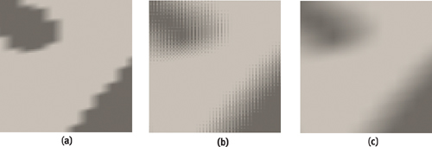

[ 그림 126-9 ] 커널 개수를 증가(1\*1,3\*3,9\*9)했을 경우의 결과

다음의 픽쉘쉐이더(HEIGHTMAP\_PS\_NO\_CMP())는 4개의 텍셀을 얻어 1단계의 작업을 처리한다.

sourcevals[0] = (g\_txShadow.Sample( g\_samShadowMap, ShadowTexC )+ SHADOW\_EPSILON < vPosLight.z / vPosLight.w)? 0.0f: 1.0f;

sourcevals[1] = (g\_txShadow.Sample( g\_samShadowMap, ShadowTexC+ float2(1.0/SMAP\_SIZE, 0) )

+ SHADOW\_EPSILON < vPosLight.z / vPosLight.w)? 0.0f: 1.0f;

sourcevals[2] = (g\_txShadow.Sample( g\_samShadowMap, ShadowTexC+ float2(0, 1.0/SMAP\_SIZE) )

+ SHADOW\_EPSILON < vPosLight.z / vPosLight.w)? 0.0f: 1.0f;

sourcevals[3] = (g\_txShadow.Sample( g\_samShadowMap, ShadowTexC+ float2(1.0/SMAP\_SIZE, 1.0/SMAP\_SIZE) )

+ SHADOW\_EPSILON < vPosLight.z / vPosLight.w)? 0.0f: 1.0f;

이후에 각 4개의 0과 1의 커널 값을 다음과 같이 이선형 필터링하여 결과를 만든다.

LightAmount = lerp( lerp( sourcevals[0], sourcevals[1], lerps.x ),lerp( sourcevals[2], sourcevals[3], lerps.x ),lerps.y );

이때 float2 texelpos = SMAP\_SIZE \* ShadowTexC; 코드는 텍스처 자표를 텍스처 사이즈(예를 들어 1024\*1024로) 변환하는 것이며 이후에 다음처럼 frac()함수를 사용하여 소수점(float2 lerps = frac( texelpos );)을 얻어 이선형 보간의 보간값으로 사용하게 된다.

float4 HEIGHTMAP\_PS\_NO\_CMP( PCT\_VS\_OUTPUT input) : SV\_Target

{

float4 FinalColor = g\_txDiffuse.Sample( g\_samLinear, input.t );

float LightAmount=1.0f;

float4 vPosLight = input.TexShadow;

for( int iLight=0; iLight < 1; iLight++ )

{

float2 ShadowTexC = vPosLight.xy / vPosLight.w;

float2 texelpos = SMAP\_SIZE \* ShadowTexC;

float2 lerps = frac( texelpos );

float sourcevals[4];

sourcevals[0] = (g\_txShadow.Sample( g\_samShadowMap, ShadowTexC )+ SHADOW\_EPSILON < vPosLight.z / vPosLight.w)? 0.0f: 1.0f;

sourcevals[1] = (g\_txShadow.Sample( g\_samShadowMap, ShadowTexC+ float2(1.0/SMAP\_SIZE, 0) )

+ SHADOW\_EPSILON < vPosLight.z / vPosLight.w)? 0.0f: 1.0f;

sourcevals[2] = (g\_txShadow.Sample( g\_samShadowMap, ShadowTexC+ float2(0, 1.0/SMAP\_SIZE) )

+ SHADOW\_EPSILON < vPosLight.z / vPosLight.w)? 0.0f: 1.0f;

sourcevals[3] = (g\_txShadow.Sample( g\_samShadowMap, ShadowTexC+ float2(1.0/SMAP\_SIZE, 1.0/SMAP\_SIZE) )

+ SHADOW\_EPSILON < vPosLight.z / vPosLight.w)? 0.0f: 1.0f;

LightAmount = lerp( lerp( sourcevals[0], sourcevals[1], lerps.x ),lerp( sourcevals[2], sourcevals[3], lerps.x ),lerps.y );

}

return FinalColor\*max(0.5f, LightAmount);

}

### 5)참조값에 대한 비교 판정 샘플러(SampleCmpLevelZero)

앞에서 설명한(HEIGHTMAP\_PS\_NO\_CMP)픽셀쉐이더는 직접 주위의 4개 텍셀을 얻어 PCF를 적용하였다. 하지만 Direct3D11에서는 PCF가 기본적으로 지원되는 샘플링 함수를(SampleCmpLevelZero)제공한다. 이 함수는 2번째 텍스처 좌표의 텍셀을 기준으로 3번째 인자값을 참조값(여기서는 깊이값을 사용한다.)으로 사용하여 함수 안에서 직접 주위의 4개 텍셀을 얻어 PCF를 수행하여 결과를 반환한다. 함수 이름에서 볼 수 있듯이 LevelZero가 붙어 있는 것은 깊이맵의 최상위 퀄리티 0번 레벨만을 사용하여 필터링한다는 것이다.

uint SampleCmpLevelZero ( SamplerComparisonState S, float Location, float CompareValue );

SamplerComparisonState g\_samComShadowMap

{

Filter = COMPARISON\_MIN\_MAG\_LINEAR\_MIP\_POINT;

AddressU = BORDER;

AddressV = BORDER;

AddressW = BORDER;

BorderColor = float4(0.0f, 0.0f, 0.0f, 0.0f);

ComparisonFunc = LESS\_EQUAL;

};

SampleCmpLevelZero의 1번재 인자값은 비교 샘플러 상태를 필요로 한다. g\_samComShadowMap 비교 샘플러 상태가 이번 샘플에서 사용하는 샘플러이다. 텍스처 주소 지정방식을 BORDER를 사용한 것은 뷰 공간의 정점을 라이트 공간으로 변환할 때 깊이맵의 텍스처 범위를 벗어날 경우에 지정된 컬러(검정색 완전 투명)값을 반환하도록 한것이다. 만약 깊이맵의 좌표 범위를 벗어나면 검정색이 반환된다. 또한 비교 함수(ComparisonFunc)= LESS\_EQUAL;는 인자값으로 넘겨준 참조값(CompareValue)과 깊이맵의 비교 연산자이다.

float fLightAmount = g\_txShadow.SampleCmpLevelZero(g\_samComShadowMap, // 비교 샘플러

ShadowTexColor.xy, // 텍스처 좌표

ShadowTexColor.z).r; // 비교 참조값 r=컬러의 R값(R,G,B모두 같은 값이다.)반환

단, 비교 함수를 사용시에는 텍스처 포맷이 R32\_FLOAT\_X8X24\_TYPELESS, R32\_FLOAT, R24\_URORM\_X8\_TYPELESS, R16\_UNORM중에 하나를 사용해야 한다. “3)깊이맵 텍스처 생성”에서 이러한 포멧을 사용하여 깊이맵을 생성하였다.

(1)그림자 경계의 부드러운 처리

SampleCmpLevelZero가 4개의 텍셀을 PCF을 자동적으로 처리하지만 그림자의 경계을 부드럽게 처리하기 위해서는 다소 부족하다. 그렇기 때문에 더 많은 주위 텍셀을 사용한다. 이 방식은 CustomizeMap.fx, ProjShadow.fx 상단에는 다음과 같이 전역 변수가 선언되어 있다.

|  |  |  |  |  |
| --- | --- | --- | --- | --- |
|  |  |  |  |  |
|  | **1(-1,-1)** | **2(0,-1)** | **3(+1,-1)** |  |
|  | **4(-1,0)** | **X(0,0)** | **6(+1,0))** |  |
|  | **7(-1,+1)** | **8(0,+1)** | **9(+1,+1)** |  |
|  |  |  |  |  |

[ 그림 126-3 ] 4\*4 텍셀 PCF처리(각 숫자의 텍셀은 4개의 코너 컬러값을 사용한다.)

int g\_iNumKernel=3;

int iHalf = (g\_iNumKernel - 1) / 2;

g\_iNumKernel값은 한 텍셀을 기준으로 주위의 9개 텍셀의 텍스처 좌표값을 PCF처리하는 영역의 크기이다. 이 값이 커지면 PCF처리하는 텍셀의 개수가 많아 지기 때문에 그림자의 경계가 부드러워 진다. 텍셀의 텍스처 주소에 다음과 같이 오프셋 주소를 더하여 9개 텍셀의 PCF처리를 처리한다. 한 개의 텍스처 주소를 사용하여 SampleCmpLevelZero하면 4개의 텍셀이 PCF되기 때문에 9개를 PCF처리하면 중복되는 픽쉘의 개수를 제외하면 4\*4개의 텍셀들을 PCF하는 결과가 된다. iHalf(1)는 X 텍셀에서 좌우상하의 8텍셀의 간격이다. 다음과 같이 루틴를 돌면 [그림 126-11]의 0~9번까지의 vOffset이 계산되고 ShadowTexColor.xy에 vOffset를 더하게 되면 각 번호에 해당하는 텍스처 간격이 된다.

for (int v = -iHalf; v <= iHalf; v++)

{

for (int u = -iHalf; u <= iHalf; u++)

{

float2 vOffset = float2(u\*fdelta, v\*fdelta);

ShadowTexColor.xy+vOffset }

}

1개의 텍셀 주소 간격은 텍스처의 가로(SMAP\_SIZE) 및 세로 크기(SMAP\_SIZE)를 fdelta=1.0f / SMAP\_SIZE ; 가 됨으로 각 번호에 해당하는 텍스처 주소 간격은 float2 vOffset = float2(u\*fdelta, v\*fdelta);이 된다.

이번 샘플에서 지형 및 오브젝트의 그림자 처리에 사용되는 쉐이더는 다음과 같다.

DepthStencilState EnableDepth

{

DepthEnable = TRUE;

DepthWriteMask = ALL;

DepthFunc = LESS\_EQUAL;

};

RasterizerState Solid

{

CullMode = BACK;

FillMode = SOLID;

};

// 정점 쉐이더

PCT\_VS\_OUTPUT HEIGHTMAP\_VS( PNCT\_VS\_INPUT input )

{

PCT\_VS\_OUTPUT output = (PCT\_VS\_OUTPUT)0;

float4 vView = mul( input.p, WIDEN(matWorld));//g\_matWorld );

vView = mul( vView, g\_matView );

output.p = mul( vView, g\_matProj );

output.t = input.t;

output.c = input.c;

// 깊이맵의 텍스처좌표

output.TexShadow = mul( input.p, g\_matShadow );

return output;

}

// 픽쉘 쉐이더

float4 HEIGHTMAP\_PS( PCT\_VS\_OUTPUT input) : SV\_Target

{

float4 vFinalColor = g\_txDiffuse.Sample( g\_samLinear, input.t );

float fLightAmount=0.0f;

float3 ShadowTexColor =input.TexShadow.xyz / input.TexShadow.w;

const float fdelta = 1.0f / SMAP\_SIZE;

int iHalf = (g\_iNumKernel - 1) / 2;

for (int v = -iHalf; v <= iHalf; v++)

{

for (int u = -iHalf; u <= iHalf; u++)

{

float2 vOffset = float2(u\*fdelta, v\*fdelta);

fLightAmount += g\_txShadow.SampleCmpLevelZero(g\_samComShadowMap,

ShadowTexColor.xy+vOffset, ShadowTexColor.z).r;

}

}

fLightAmount /= g\_iNumKernel\*g\_iNumKernel;

return vFinalColor\*max(0.2f, fLightAmount);

}

technique11 DefaultRender

{

pass P0

{

SetVertexShader( CompileShader( vs\_5\_0, HEIGHTMAP\_VS() ) );

SetGeometryShader( NULL );

SetPixelShader( CompileShader( ps\_5\_0, HEIGHTMAP\_PS() ) );

SetRasterizerState( Solid );

SetDepthStencilState( EnableDepth, 0 );

}

}

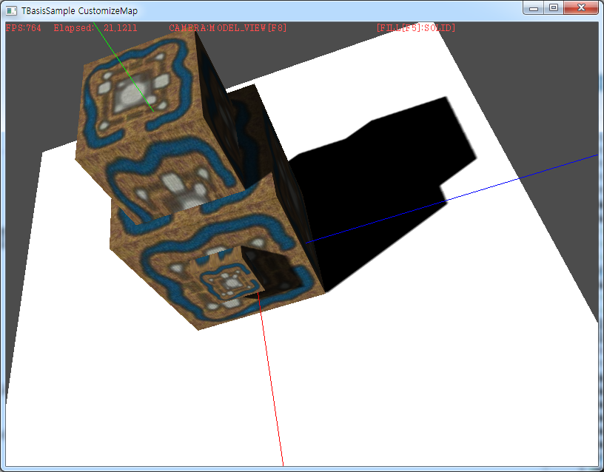

[ 그림 126-13 ] 결과화면

제 130 장 Volume Shadow

### 1,Volume Shadow(볼륨 쉐도우)

투시 그림자 맵(PSM,Perspective Shadow Map)은 시점에 가까운 위치의 그림자 맵을 고해상도로 생성하고 멀어지는 것에 따라서 차등적으로 해상도를 달리하는 방법이다. 그림자맵을 생성할 때 특수한 바이어스를 거는 방법으로서 “시야로 부터의 좌표계를 고려해서 생성하자”라고 하는 아이디어를 도입한 것이 PSM기법이다. 이는 생성되는 그림자의 퀄리티가 시점으로부터의 거리에 좌우되는 것을 개선하게 된다. 그러나 이방법도 오브젝트는 보이지 않지만 그림자만 보여야 하는 상황에서는 그림자가 생성되지 않을 수 있다는 단점이 있다.

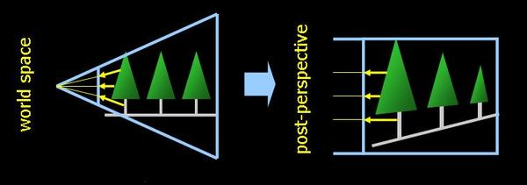

VSM은 그림자 맵에 광원에서 오브젝트까지의 거리와 거리의 제곱을 저장한다. 이 저장된 값은 그림자가 생길 확률(체비쇼프 부등식를 사용)을 계산하고 그림자를 처리하게 된다. 그림자의 맵은 부동 소수점을 저장하는 텍스처를 사용하여야 하며 소프트 쉐도우와 같은 구현이 처리 될 수 있다. 체비쇼프 부등식은 빛이 안 비칠 활률이 높을수록 어둡게 그림자 맵이 만들어 진다.

Circle Shadow

Projected Shadow Mapping

Stencil Shadow Volume

Depth Buffer Shadow

Perspective Shadow Map(PSM)

Light Space Perspective Shadow Map(LSPSM)

Cascaded LSPSM

Soft Shadow

Variance Shadow Map( VSM )

제 129 장 Muilti-Threading Render

**1,Multi-Threading 개요**

DirectX11에서는 하나 이상의 스레드(Thread)를 사용하여 랜더링 관련 일련의 작업을 수행할 수 있는 멀티 스레딩을 지원한다. 일반적으로 한 개의 프로세스에 기본적으로 배치된 1개의 스레드(메인 스레드라함.)를 사용하여 하나의 프레임을 출력하기 위해서 자원 생성, 자원 변경, 랜더링 함수 호출의 작업을 순차적으로 처리하게 된다. 이런 순차적인 처리를 우리는 이전의 모든 샘플에 적용하였었다. 하지만 이제는 한 개 이상의 스레드를 사용하여 처리하는 방법을 배워서 적용하게 될 것이다. 먼저 드라이버가 하드웨어 가속으로 멀티 스레드 기능을 지원하는지 여부를 확인하는 방법부터 보도록 하자.

|  |  |
| --- | --- |
| typedef struct D3D11\_FEATURE\_DATA\_THREADING { | |
| BOOL DriverConcurrentCreates; | 이 값이 TRUE 라면 여러 스레드에서 다수의 자원을 동시에 병렬로 생성 할수 있다. 또한 명령목록도 동시에 지원하게 된다. 그러나 이 값이 FALSE라면 여러 스레드에서 동시에 자원을 생성 할 수 없다. |
| BOOL DriverCommandLists; | 이 값이 TRUE라면 명령목록을 지원한다. 그러나 이 값이 FALSE라면 API가 소프으웨어를 사용하여 지연 컨텍스트와 명령목록을 에뮬레이드하게 되어 속도 저하가 발행한다. |
| } D3D11\_FEATURE\_DATA\_THREADING; |  |

D3D11\_FEATURE\_DATA\_THREADING th;

GetDevice()->CheckFeatureSupport(D3D11\_FEATURE\_THREADING, &th, sizeof(th));

멀티 스레드로 동시에 처리하는 것이 반드시 성능이 향상되는 것은 아니다. 예를 들어 텍스처 생성 및 로드는 일반적으로 메모리 대역폭에 의해 제한 된다. 한번에 하나씩 텍스처를 생성하고 로드하는 방법에 비해 여러 텍스처를 생성하고 로드하는 방법이 더 빠르다고 할 수 없다. 그러나 멀티 스레드를 사용하여 다수의 쉐이더 생성은 메모리 대역폭등의 시스템 자원에 덜 의존하기 때문에 성능 향상이 될 수 있다.

### 1)일반적인 멀티 스레딩 방법

일반적인 멀티스레드를 사용하는 방법은 리소스를 로딩하는 스레드 1개, 하나의 프레임에서 계산작업을 전담하는 스레드1개, 랜더링을 전담하는 스레드 1개를 사용하여 CPU와 CPU의 유휴시간을 최대한 줄여서 성능을 향상하는 방법이다. 이 방법은 DirectX11에서 새롭게 지원하는 멀티 스레드 랜더링이 아니어도 이전 버전 또는 DirectX11에서 사용할 수 있는 방법이다. 이장에서 설명하는 것은 새롭게 추가된 즉시 디바이스와 지연 디바이스를 사용하여 하나의 프레임에서 처리되는 자원 생성 및 갱신과 랜더링 제출을 멀티스레드로 사용하는 방법이다.

### 2)즉시 랜더링 및 지연 랜더링

즉시 랜더링(Immediate Rendering)과 지연 랜더링(Deferred Rendering)은 Direct3D11의 ID3D11DeviceContext 인터페이스에 의해 구현된다. 즉시 랜더링은 디바이스 컨텍스트를 사용하여 랜더링 파이프 라인의 상태 설정 및 명령 목록이 저장되어 있는 버퍼의 각 명령을 실행하게 된다. 이때 명령버퍼에 목록을 기록(기록)하는 것은 지연 컨텍스트가 담당하게 된다. 즉, 지연 랜더링은 명령 버퍼에 그래픽 명령(랜더링 및 상태 설정)을 지연 컨텍스트를 사용하여 기록하고 기록된 명령목록을 즉시 랜더링 디바이스 컨텍스트가 실행하게 된다. 지연 컨텍스트는 즉시 컨텍스트가 실행(렌더링) 하기 전에 랜더링에 사용되는 명령을 하나 이상의 스레드를 사용하여 기록하는 작업을 목적으로 하며 지연 컨텍스트를 사용하면 세분화된 그래픽 명령을 멀티 스레드를 통하여 병렬적으로 동시에 명령목록에 저장 할 수 있게 된다.

즉시 컨텍스트는 ID3D11Device::D3D11CreateDevice 또는 ID3D11Device::D3D11CreateDeviceAndSwapChain를 사용하여 생성된다.

지연 컨텍스트는 ID3D11Device::CreateDeferredContext를 사용하여 생성된다. 다음은 간단한 예시이다.

ID3D11DeviceContext\* g\_pd3dDeferredContext[g\_iNumRenderThreads] = {NULL};

for ( int iInstance = 0; iInstance < g\_iNumPerSceneRenderThreads; ++iInstance )

{

V\_RETURN( pd3dDevice->CreateDeferredContext( 0, &g\_pd3dDeferredContext[iInstance] ) );

}

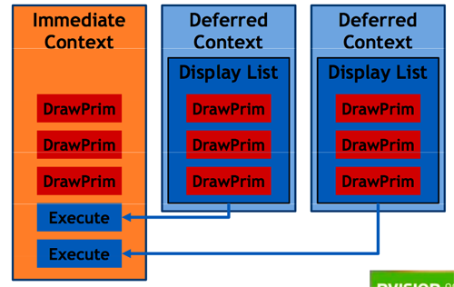

[ 그림 130-1 ] 즉시 및 지연 컨텍스트 관계도

이와 같이 즉시 및 지연 컨텍스트의 생성의 함수는 구분되지만 생성된 두 컨텍스트는 모두 ID3D11DeviceContext의 인터페이스이기 때문에구분이 쉽지 않다. 이때는 ID3D11DeviceContext::GetType()를 호출하여 판변한다.

|  |  |
| --- | --- |
| typedef enum D3D11\_DEVICE\_CONTEXT\_TYPE { | |
| D3D11\_DEVICE\_CONTEXT\_IMMEDIATE = 0, | 이 디바이스는 직접 실행 컨텍스트이다. |
| D3D11\_DEVICE\_CONTEXT\_DEFERRED = ( D3D11\_DEVICE\_CONTEXT\_IMMEDIATE + 1 ) | 이 디바이스는 지연 컨텍스트이다. |
| } D3D11\_DEVICE\_CONTEXT\_TYPE; | |

D3D11\_DEVICE\_CONTEXT\_TYPE type = pDeviceContext->GetType();

### 3)명령목록(Command List)

명령목록이라는 것은 기록과 실행이 가능한 GPU 명령 시퀀스이며 ID3D11CommandList 인터페이스가 된다. 명령목록은 다수의 스래드를 사용하여 여러 개의 명령 목록을 생성(ID3D11CommandList)할 수 있다. 이 명령목록을 사용하면 런타임에서 발생하는 오버헤드의 양이 줄어들어 성능 향상이 있게 된다.

#### (1)명령목록 기록

명령버퍼에 명령을 기록하는 작업은 ID3D11DeviceContext::FinishCommandList()를 사용한다. 이 함수는 모든 랜더링 관련 상태등을 ID3D11CommandList 인터페이스 포인터를 전달하면 이 인터페이스를 생성하고 명령목록을 기록하여 반환하게 된다.

|  |  |
| --- | --- |
| void FinishCommandList ( | |
| BOOL RestoreDeferredContextState, | 이 값이 TRUE 이면 기록이 완료된 이후에 디바이스 컨텍스트의 상태를 명령 목록에 기록한 이전 상태로 되돌릴 수 있다. 만약 이값이 FALSE일 경우는 기록 후 상태를 변경하지 않도록 지정하게 된다. 즉, 디바이스 컨텍스트 명령 목록에 저장되어있는 상태로 이후 작업이 처리된다. |
| ID3D11CommandList \*\* ppCommandList); | ID3D11CommandList 인터페이스 포인터를 사용한다. |

ID3D11CommandList \* pd3dCommandList = NULL;

pDeferredContext->FinishCommandList (FALSE, &pd3dCommandList);

#### (1)명령목록 실행

명령목록에 기록된 명령들을 실행하는 방법은 ID3D11DeviceContext::ExecuteCommandList()를 호출하면 된다. 이때 인자값으로 유효한 명령목록(ID3D11CommandList)객체를 전달한다. 단, 이 함수의 실행은 즉시 디바이스 컨텍스트이어야 한다.

|  |  |
| --- | --- |
| void ExecuteCommandList ( | |
| ID3D11CommandList \* pCommandList, | 명령 목록을 캡슐화하는 ID3D11CommandList 인터페이스에 대한 포인터이다. |
| BOOL RestoreContextState  ); | 명령 목록을 실행하기 전에 저장하고 명령 목록을 실행 한 후 복원할지 여부를 지정하는 플래그이다. 런타임 상태를 저장 및 복원하려면 TRUE를 지정한다. 이 경우 성능이 저하된다. 상태를 보존도 복원도하지 않으려면 FALSE를 지정한다. 이 경우 명령 목록을 실행 한 후 기본 상태로 돌아간다. |

아래의 코드는 스카이 오브젝트 1개와 구 오브젝트 1개를 각 DeferredContext를 사용하여 명령목록에 기록하고 실행하는 지연 랜더링 예시가 된다.

//--------------------------------------------------------------------------------------

// 스카이 오브젝트 랜더링

//--------------------------------------------------------------------------------------

SkyRender(m\_pd3dPerSceneDeferredContext[0]);

m\_pd3dPerSceneDeferredContext[0]->FinishCommandList(!m\_b RestoreDeferredContextState,&m\_pd3dPerSceneCommandList[0] );

//--------------------------------------------------------------------------------------

// 오브젝트 랜더링

//--------------------------------------------------------------------------------------

ObjectRender(m\_pd3dPerSceneDeferredContext[1]);

m\_pd3dPerSceneDeferredContext[1]->FinishCommandList(!m\_b RestoreDeferredContextState,&m\_pd3dPerSceneCommandList[1] );

for ( int iInstance = 0; iInstance < g\_iNumDeferredContexts; ++iInstance )

{

if( m\_pd3dPerSceneCommandList[iInstance] != NULL )

{

pd3dImmediateContext->ExecuteCommandList( g\_pd3dCommandList[iInstance], !g\_bRestoreContextState );

SAFE\_RELEASE( g\_pd3dCommandList[iInstance] );

}

}

**2,Multi-Thread 생성**

HRESULT Sample::InitializeWorkerThreads( ID3D11Device\* pd3dDevice )

{

HRESULT hr;

for ( int iInstance = 0; iInstance < g\_iNumPerSceneRenderThreads; ++iInstance )

{

g\_iPerSceneThreadInstanceData[iInstance] = iInstance;

g\_hBeginPerSceneRenderDeferredEvent[iInstance] = CreateEvent( NULL, FALSE, FALSE, NULL );

g\_hEndPerSceneRenderDeferredEvent[iInstance] = CreateEvent( NULL, FALSE, FALSE, NULL );

V\_RETURN( pd3dDevice->CreateDeferredContext( 0, &g\_pd3dPerSceneDeferredContext[iInstance] ) );

g\_hPerSceneRenderDeferredThread[iInstance] = ( HANDLE )\_beginthreadex(NULL,0,\_PerSceneRenderDeferredProc,

&g\_iPerSceneThreadInstanceData[iInstance],CREATE\_SUSPENDED,NULL );

ResumeThread( g\_hPerSceneRenderDeferredThread[iInstance] );

}

return S\_OK;

}

제 130 장 Water Render

### 1,클립플랜(CLIP PLANE)

struct P4CT2\_VS\_OUTPUT {

float4 p: SV\_POSITION;

float4 c: COLOR0;

float2 t: TEXCOORD0;

float4 FogDist : TEXCOORD1;

float clip: SV\_ClipDistance0;

};

float4 g\_ClipPlane : packoffset(c0); // 상수버퍼

//g\_ClipPlane = D3DXVECTOR4(0, 1.0f, 0, -30.0f);

output.clip = dot(worldPos, g\_ClipPlane);

// 월드 정점의 y 값이 30 보다 클 경우에 만 드로우 된다. (클립 평면 앞에 존재할 경우가 됨.)

// clip >= 0 경우에만 드로우 된다.

### 2,굴절맵 텍스처 생성(REFLECTION TEXTURE)

### 3,리플렉션 텍스처 생성(REFLECTION TEXTURE)

### 4,노말맵 흔들기

### 5,포말(물거품) 효과

### 6,환경맵 적용

### 7,포그 추가

### 7,파도 추가

부록(1) DLL암시적 링크 제작

DLL 샘플의 예제는 3가지 DLL 사용유형을 보여주고 있지만 이후 예제들은 DLL을 사용하여 만들 것이다.

기능 모듈화 및 동적 라이브러리 작성

다음과 같은 반복적 기능을 함수로 분리하고 동적라이브러리를 작성하는 절차를 살펴보도록 하자.

* 윈도우 생성 기능
* DirectX 3D 디바이스 생성 기능
* 윈도우 메세지 처리 기능
* 화면 클리어 기능
* 프리젠트 기능
* 각종 소멸 기능

먼저 신규 프로젝트를 만들기 위해 새 프로젝트를 선택하고 [ 그림 - ]처럼 응용프로그램 설정 창에서 DLL옵션버튼의 체크와 추가옵션에서 빈 프로젝트를 선택 한 후 마침을 클릭한다.

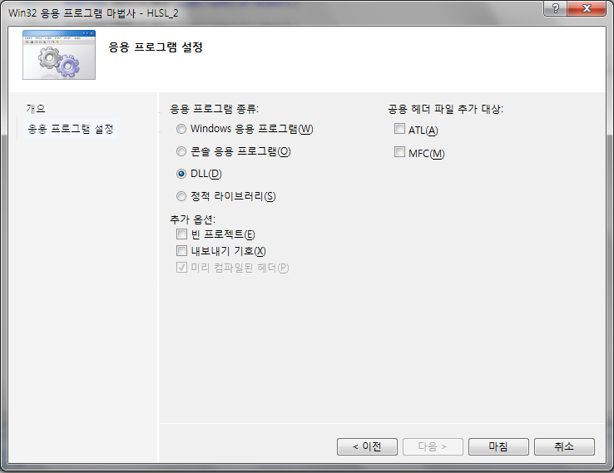

[ 그림 - ] 동적 및 정적 라이브러리 생성 창 화면

DLL을 선택하면 Win32 동적연결 라이브러리(DLL)을 만들수 있다. Win32 DLL은 C/C++로 작성된 이진파일로서 MFC 클래스 대신 Win32 API호울을 사용하며 여러 응용 프로그램에서 동시에 사용할 수 있는 공유 함수 라이브러리 역활을 한다. 정적라이브러리의 제작은 정적 라이브러리 체크버튼를 선택하며 추가옵션에서 빈 프로젝트를 선택할 수 있으나 내보내기 기호는 선택할 수없다.( DLL만 사용됨 )

빈 프로젝트가 만들어 졌으면 만들고자하는 클래스를 하나 만들고 다음과 같은 코드를 상단에 추가하자.

#ifdef TBASIS3D10\_EXPORTS

#define TBASIS\_DLL \_\_declspec(dllexport)

#else

#define TBASIS\_DLL \_\_declspec(dllimport)

#endif

속성-> C/C++ -> 전처리기를 선택하고 전처리기의 정의 부분을 확인토록 해 보자.

[ 그림 ] 처럼 TBASIS3D10\_EXPORTS라는 전처리기 가 추가되어 있을 것이다. 이는 해당 프로젝트 명과 “EXPORTS”스트링을 “\_”바로 이어서 자동 생성되어 정의된다.

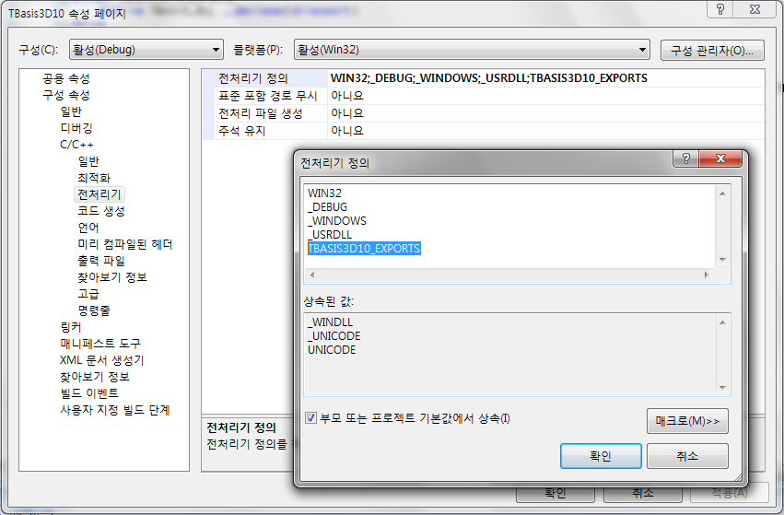

[ 그림 ]

#define TBASIS\_DLL extern "C" \_\_declspec(dllexport) 정의 할수 도 있지만 C++( 네임스페이스 및 클래스 )등을 사용할 때에는 C언어 로 컴파일 하려고 할것이기 때문에 오류가 발생한다.

그래서 클래스에서는 사용할 수 없지 공개되는 전역 함수부분에서는 extern "C"를 적용할 수 있다.

DUMPBIN 유틸리티로 dll에서 내보내기한 클래스함수 및 전역 함수들의 함수명을 확인해 보자.

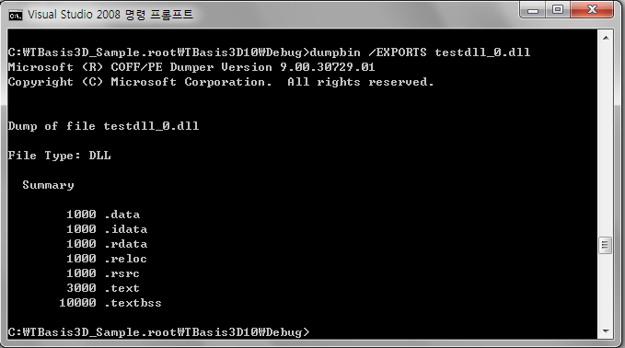

[ 그림 24 - ] DUMPBIN 파일 사용 예시

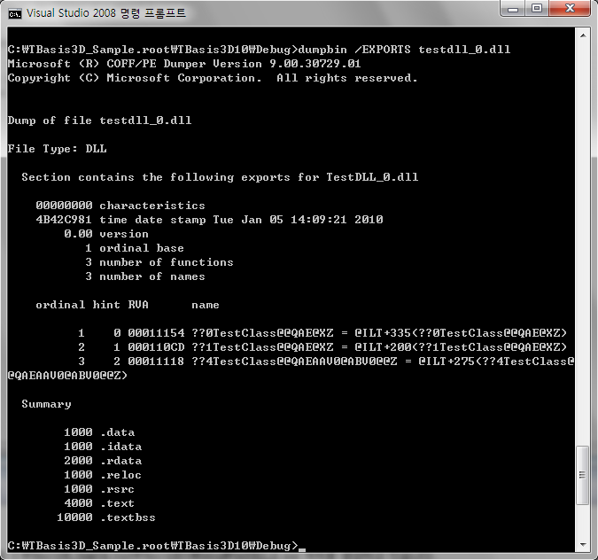

[ 그림 24- ] 클래스 내보내기시 함수명 예시

[ 그림 24- ] 클래스 내보내기시 함수명 예시 처럼 클래스의 멤버함수들과 전역 함수 TESTFUCTION의 함수명 앞뒤로 이상한 값들이 붙어 있다. 이렇게 될 경우 dll를 사용하는 응용프로그램에서 함수를 사용하기가 곤란하다.

이는 C++함수로 내보내기로 되어 있기 때문이며 C 함수로 내보내기하는 Extern “C” 지시자를 사용하면 작성한 함수명과 내보내기 한 함수명이 동일하게 되어 사용하기 편하게 된다.

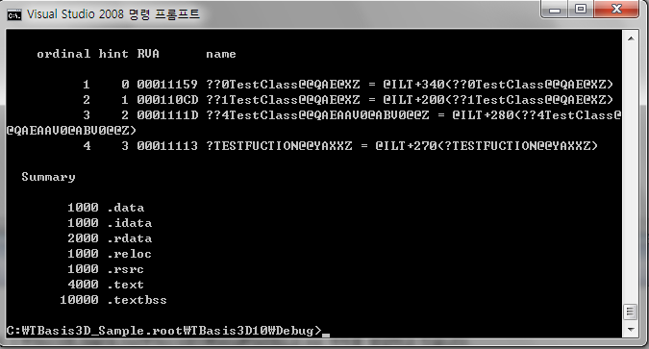

[ 그림 - ] extern "C" 미사용시

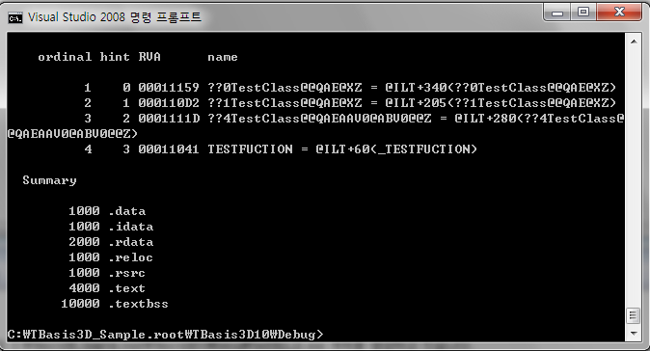

[ 그림 - ] extern "C" 사용시

클래스의 경우는 class TBASIS\_DLL TBasisCore {… } 처럼 TBasisCore 클래스를 내보내기 사용처에서 다음과 같이 할당하여 사용할 수 있다.

|  |
| --- |
| #include “TBasisCore.h” |
| TBasisCore pCore = new TBasisCore; |

전체 TBasisCore 클래스 헤더 파일을 보도록 하자.

|  |
| --- |
| namespace TBASIS\_CORE |
| { |
| class TBASIS\_DLL TBasisCore |
| { |
| public: |
| //-------------------------------------------------------------------------------------- |
| // Global Variables |
| //-------------------------------------------------------------------------------------- |
| HINSTANCE m\_hInstance; |
| HWND m\_hWnd; |
| RECT m\_ClientRect; |
| UINT m\_iWindowWidth; |
| UINT m\_iWindowHeight; |
| D3D10\_VIEWPORT m\_ViewPort; |
|  |
| D3D10\_DRIVER\_TYPE m\_driverType; |
| ID3D10Device\* m\_pd3dDevice; |
| IDXGISwapChain\* m\_pSwapChain; |
| ID3D10RenderTargetView\* m\_pRenderTargetView; |
|  |
| public: |
| //-------------------------------------------------------------------------------------- |
| // 프레임랜더콜백함수 |
| //-------------------------------------------------------------------------------------- |
| protected:  LPTBASIS\_FRAME\_CALLBACK m\_pFrameCallback;  LPTBASIS\_RENDER\_CALLBACK m\_pRenderCallback;  public:  virtual void SetFrameMovePoint( LPTBASIS\_FRAME\_CALLBACK pPoint );  virtual void SetFrameRenderPoint( LPTBASIS\_RENDER\_CALLBACK pPoint); |
|  |
| //-------------------------------------------------------------------------------------- |
| // 윈도우생성 |
| //-------------------------------------------------------------------------------------- |
| virtual bool InitWindow( HINSTANCE hInstance, int nCmdShow, TCHAR\* strWindowTitle ); |
|  |
| //-------------------------------------------------------------------------------------- |
| // 디바이스및스왑체인생성: InitDevice() |
| // 1, CreateDeviceAndSwapChain() |
| // 2, SetRenderTargetView() |
| // 3, SetViewPort() |
| //-------------------------------------------------------------------------------------- |
| virtual HRESULT InitDevice(); |
| virtual HRESULT CreateDeviceAndSwapChain(); |
| virtual HRESULT SetRenderTargetView(); |
| virtual HRESULT SetViewPort(); |
|  |
| //-------------------------------------------------------------------------------------- |
| // 시스템함수들 |
| //-------------------------------------------------------------------------------------- |
| virtual bool Run(); |
| virtual bool Init(); |
| virtual bool Frame(); |
| virtual bool PreRender(); |
| virtual bool PostRender(); |
| virtual bool Render(); |
| virtual bool Release(); |
|  |
| //-------------------------------------------------------------------------------------- |
| // 메세지처리프로시져 |
| //-------------------------------------------------------------------------------------- |
| virtual LRESULT WndProc( HWND, UINT, WPARAM, LPARAM ); |
|  |
| public: |
| TBasisCore(void); |
| virtual ~TBasisCore(void); |
| }; |
| } |
| using namespace TBASIS\_CORE; |
| [ CODE 24- ] TBasisCore.h |

TBasisCore 클래스 함수들에 들어 있는 내용들은 이전 장 들에서 구현되어 있는 소스들을 DLL 프로젝트로 옯겨 둔 것에 불가하기 때문에 별 무리 없이 작성할 수 있을 것이다. 한가지 기억해야 할 것은 모든 멤버함수들이 가상함수로 되어 있어야 한다는 것이다.

이는 원하지 않은 함수들은 사용처에서 재정의 함으로써 직접사용할 수 있는 것이다.

**TBasisCore\_1 샘플**

TBasisCore의 DLL은 암시적 및 명시적 링크 모두 사용가능 토록 작성할 것이며 각각의 링크방법에 따라 샘플 프로젝트를 달리 작성해 두었다.

먼저 암시적 링크를 통한 DLL 사용 프로젝트는 TBasisCore\_0 프로젝트 이며 TBasis3D10.lib를 링크하여 사용한다.

[ 속성 창 -> 링커 -> 입력 -> 추가종성성 란에 TBasis3d10.lib 기입하면 된다. ]

암시적 링크 방법으로 DLL를 사용할 때에는 DLL를 사용하지 않고 일반적인 클래스를 프로젝트에서 추가하여 사용하고 있다는 것 처럼 사용하면 된다.

TBasisCore\_0 프로젝트의 Sample.h 파일에 보면 다음 처럼 상속하여 사용하고 있다.

class Sample : public TBasisCore { }

[ Sample.cpp ]

|  |
| --- |
| int WINAPI wWinMain( HINSTANCE hInstance, HINSTANCE hPrevInstance, LPWSTR lpCmdLine, int nCmdShow ) |
| { |
| Sample gSample; |
| if( !gSample.InitWindow( hInstance, nCmdShow, L"TBasisCore\_0" ) ) |
| { |
| MessageBox( 0, \_T("InitWindow 초기화실패"), \_T("Fatal error"), MB\_OK ); |
| return 0; |
| } |
| if( FAILED( gSample.InitDevice() ) ) |
| { |
| MessageBox( 0, \_T("CreateDevice\_1 실패"), \_T("Fatal error"), MB\_OK ); |
| return 0; |
| } |
|  |
| ShowCursor ( TRUE ); |
|  |
| gSample.Run(); |
|  |
| gSample.Release(); |
| return 0; |
| } |

[ CORE 24 -] TBasisCore\_0 프로젝트 CPP 파일

**상속를 통하여 DLL에 정의된 클래스를 사용하게 되면 가상 멤버 함수로 작성된 함수들을 재정의 함수를 작성하여 대신 사용할 수 있기 때문에 TBasisCore 클래스에 정의된** PreRender **() 함수 대신 재 정의한 Sample::** PreRender **()함수를 사용할 수 있다.**

|  |
| --- |
| [ DLL ]  bool TBasisCore::PreRender()  {  // Just clear the backbuffer  float ClearColor[4] = { 0.0f, 1.0f, 0.0f, 1.0f }; //red,green,blue,alpha  m\_pd3dDevice->ClearRenderTargetView( m\_pRenderTargetView, ClearColor );  return true;  } |
|  |
| **[ Sample ]** |
| class Sample : public TBasisCore |
| { |
| public: |
| bool PreRender(); |
| bool Sample::PreRender()  {  // Just clear the backbuffer  float ClearColor[4] = { 1.0f, 0.0f, 0.0f, 1.0f }; //red,green,blue,alpha  m\_pd3dDevice->ClearRenderTargetView( m\_pRenderTargetView, ClearColor );  return true;  } |
| [ CODE 24- ] 재정의 함수 사용 |

DLL 샘플의 예제는 3가지 DLL 사용유형을 보여주고 있지만 이후 예제들은 DLL을 사용하여 만들 것이다.

기능 모듈화 및 동적 라이브러리 작성

다음과 같은 반복적 기능을 함수로 분리하고 동적라이브러리를 작성하는 절차를 살펴보도록 하자.

* 윈도우 생성 기능
* DirectX 3D 디바이스 생성 기능
* 윈도우 메세지 처리 기능
* 화면 클리어 기능
* 프리젠트 기능
* 각종 소멸 기능

먼저 신규 프로젝트를 만들기 위해 새 프로젝트를 선택하고 [ 그림 - ]처럼 응용프로그램 설정 창에서 DLL옵션버튼의 체크와 추가옵션에서 빈 프로젝트를 선택 한 후 마침을 클릭한다.



[ 그림 - ] 동적 및 정적 라이브러리 생성 창 화면

DLL을 선택하면 Win32 동적연결 라이브러리(DLL)을 만들수 있다. Win32 DLL은 C/C++로 작성된 이진파일로서 MFC 클래스 대신 Win32 API호울을 사용하며 여러 응용 프로그램에서 동시에 사용할 수 있는 공유 함수 라이브러리 역활을 한다. 정적라이브러리의 제작은 정적 라이브러리 체크버튼를 선택하며 추가옵션에서 빈 프로젝트를 선택할 수 있으나 내보내기 기호는 선택할 수없다.( DLL만 사용됨 )

빈 프로젝트가 만들어 졌으면 만들고자하는 클래스를 하나 만들고 다음과 같은 코드를 상단에 추가하자.

#ifdef TBASIS3D10\_EXPORTS

#define TBASIS\_DLL \_\_declspec(dllexport)

#else

#define TBASIS\_DLL \_\_declspec(dllimport)

#endif

속성-> C/C++ -> 전처리기를 선택하고 전처리기의 정의 부분을 확인토록 해 보자.

[ 그림 ] 처럼 TBASIS3D10\_EXPORTS라는 전처리기 가 추가되어 있을 것이다. 이는 해당 프로젝트 명과 “EXPORTS”스트링을 “\_”바로 이어서 자동 생성되어 정의된다.



[ 그림 ]

#define TBASIS\_DLL extern "C" \_\_declspec(dllexport) 정의 할수 도 있지만 C++( 네임스페이스 및 클래스 )등을 사용할 때에는 C언어 로 컴파일 하려고 할것이기 때문에 오류가 발생한다.

그래서 클래스에서는 사용할 수 없지 공개되는 전역 함수부분에서는 extern "C"를 적용할 수 있다.

DUMPBIN 유틸리티로 dll에서 내보내기한 클래스함수 및 전역 함수들의 함수명을 확인해 보자.



[ 그림 24 - ] DUMPBIN 파일 사용 예시



[ 그림 24- ] 클래스 내보내기시 함수명 예시

[ 그림 24- ] 클래스 내보내기시 함수명 예시 처럼 클래스의 멤버함수들과 전역 함수 TESTFUCTION의 함수명 앞뒤로 이상한 값들이 붙어 있다. 이렇게 될 경우 dll를 사용하는 응용프로그램에서 함수를 사용하기가 곤란하다.

이는 C++함수로 내보내기로 되어 있기 때문이며 C 함수로 내보내기하는 Extern “C” 지시자를 사용하면 작성한 함수명과 내보내기 한 함수명이 동일하게 되어 사용하기 편하게 된다.



[ 그림 - ] extern "C" 미사용시



[ 그림 - ] extern "C" 사용시

클래스의 경우는 class TBASIS\_DLL TBasisCore {… } 처럼 TBasisCore 클래스를 내보내기 사용처에서 다음과 같이 할당하여 사용할 수 있다.

|  |
| --- |
| #include “TBasisCore.h” |
| TBasisCore pCore = new TBasisCore; |

전체 TBasisCore 클래스 헤더 파일을 보도록 하자.

|  |
| --- |
| namespace TBASIS\_CORE |
| { |
| class TBASIS\_DLL TBasisCore |
| { |
| public: |
| //-------------------------------------------------------------------------------------- |
| // Global Variables |
| //-------------------------------------------------------------------------------------- |
| HINSTANCE m\_hInstance; |
| HWND m\_hWnd; |
| RECT m\_ClientRect; |
| UINT m\_iWindowWidth; |
| UINT m\_iWindowHeight; |
| D3D10\_VIEWPORT m\_ViewPort; |
|  |
| D3D10\_DRIVER\_TYPE m\_driverType; |
| ID3D10Device\* m\_pd3dDevice; |
| IDXGISwapChain\* m\_pSwapChain; |
| ID3D10RenderTargetView\* m\_pRenderTargetView; |
|  |
| public: |
| //-------------------------------------------------------------------------------------- |
| // 프레임랜더콜백함수 |
| //-------------------------------------------------------------------------------------- |
| protected:  LPTBASIS\_FRAME\_CALLBACK m\_pFrameCallback;  LPTBASIS\_RENDER\_CALLBACK m\_pRenderCallback;  public:  virtual void SetFrameMovePoint( LPTBASIS\_FRAME\_CALLBACK pPoint );  virtual void SetFrameRenderPoint( LPTBASIS\_RENDER\_CALLBACK pPoint); |
|  |
| //-------------------------------------------------------------------------------------- |
| // 윈도우생성 |
| //-------------------------------------------------------------------------------------- |
| virtual bool InitWindow( HINSTANCE hInstance, int nCmdShow, TCHAR\* strWindowTitle ); |
|  |
| //-------------------------------------------------------------------------------------- |
| // 디바이스및스왑체인생성: InitDevice() |
| // 1, CreateDeviceAndSwapChain() |
| // 2, SetRenderTargetView() |
| // 3, SetViewPort() |
| //-------------------------------------------------------------------------------------- |
| virtual HRESULT InitDevice(); |
| virtual HRESULT CreateDeviceAndSwapChain(); |
| virtual HRESULT SetRenderTargetView(); |
| virtual HRESULT SetViewPort(); |
|  |
| //-------------------------------------------------------------------------------------- |
| // 시스템함수들 |
| //-------------------------------------------------------------------------------------- |
| virtual bool Run(); |
| virtual bool Init(); |
| virtual bool Frame(); |
| virtual bool PreRender(); |
| virtual bool PostRender(); |
| virtual bool Render(); |
| virtual bool Release(); |
|  |
| //-------------------------------------------------------------------------------------- |
| // 메세지처리프로시져 |
| //-------------------------------------------------------------------------------------- |
| virtual LRESULT WndProc( HWND, UINT, WPARAM, LPARAM ); |
|  |
| public: |
| TBasisCore(void); |
| virtual ~TBasisCore(void); |
| }; |
| } |
| using namespace TBASIS\_CORE; |
| [ CODE 24- ] TBasisCore.h |

TBasisCore 클래스 함수들에 들어 있는 내용들은 이전 장 들에서 구현되어 있는 소스들을 DLL 프로젝트로 옯겨 둔 것에 불가하기 때문에 별 무리 없이 작성할 수 있을 것이다. 한가지 기억해야 할 것은 모든 멤버함수들이 가상함수로 되어 있어야 한다는 것이다.

이는 원하지 않은 함수들은 사용처에서 재정의 함으로써 직접사용할 수 있는 것이다.

**TBasisCore\_1 샘플**

TBasisCore의 DLL은 암시적 및 명시적 링크 모두 사용가능 토록 작성할 것이며 각각의 링크방법에 따라 샘플 프로젝트를 달리 작성해 두었다.

먼저 암시적 링크를 통한 DLL 사용 프로젝트는 TBasisCore\_0 프로젝트 이며 TBasis3D10.lib를 링크하여 사용한다.

[ 속성 창 -> 링커 -> 입력 -> 추가종성성 란에 TBasis3d10.lib 기입하면 된다. ]

암시적 링크 방법으로 DLL를 사용할 때에는 DLL를 사용하지 않고 일반적인 클래스를 프로젝트에서 추가하여 사용하고 있다는 것 처럼 사용하면 된다.

TBasisCore\_0 프로젝트의 Sample.h 파일에 보면 다음 처럼 상속하여 사용하고 있다.

class Sample : public TBasisCore { }

[ Sample.cpp ]

|  |
| --- |
| int WINAPI wWinMain( HINSTANCE hInstance, HINSTANCE hPrevInstance, LPWSTR lpCmdLine, int nCmdShow ) |
| { |
| Sample gSample; |
| if( !gSample.InitWindow( hInstance, nCmdShow, L"TBasisCore\_0" ) ) |
| { |
| MessageBox( 0, \_T("InitWindow 초기화실패"), \_T("Fatal error"), MB\_OK ); |
| return 0; |
| } |
| if( FAILED( gSample.InitDevice() ) ) |
| { |
| MessageBox( 0, \_T("CreateDevice\_1 실패"), \_T("Fatal error"), MB\_OK ); |
| return 0; |
| } |
|  |
| ShowCursor ( TRUE ); |
|  |
| gSample.Run(); |
|  |
| gSample.Release(); |
| return 0; |
| } |

[ CORE 24 -] TBasisCore\_0 프로젝트 CPP 파일

**상속를 통하여 DLL에 정의된 클래스를 사용하게 되면 가상 멤버 함수로 작성된 함수들을 재정의 함수를 작성하여 대신 사용할 수 있기 때문에 TBasisCore 클래스에 정의된** PreRender **() 함수 대신 재 정의한 Sample::** PreRender **()함수를 사용할 수 있다.**

|  |
| --- |
| [ DLL ]  bool TBasisCore::PreRender()  {  // Just clear the backbuffer  float ClearColor[4] = { 0.0f, 1.0f, 0.0f, 1.0f }; //red,green,blue,alpha  m\_pd3dDevice->ClearRenderTargetView( m\_pRenderTargetView, ClearColor );  return true;  } |
|  |
| **[ Sample ]** |
| class Sample : public TBasisCore |
| { |
| public: |
| bool PreRender(); |
| bool Sample::PreRender()  {  // Just clear the backbuffer  float ClearColor[4] = { 1.0f, 0.0f, 0.0f, 1.0f }; //red,green,blue,alpha  m\_pd3dDevice->ClearRenderTargetView( m\_pRenderTargetView, ClearColor );  return true;  } |
| [ CODE 24- ] 재정의 함수 사용 |
|  |

부록(2) DLL명시적 링크 제작

이번 강에서는 dll 생성 및 사용방법은 LIB 파일을 링크하지 않고 DLL 파일만을 사용하여 구현하는 것이 목적이다.

단, LIB 파일의 사용과 마찬가지로 헤더 부분의 내용이 변경된다면 당연히 헤더파일을 갱신하여 사용해야 한다.

먼저 TBasisCore 클래스 헤더부분을 보도록 하자.

상단부분에 콜백함수를 선언해 두었는데 이는 함수포인터와 같다고 이해하면 된다. 이번장에서 설명하게 될 것이다.

|  |
| --- |
| typedef void ( CALLBACK \*LPTBASIS\_FRAME\_CALLBACK )( double fTime, float fElapsedTime );  typedef void ( CALLBACK \*LPTBASIS\_RENDER\_CALLBACK)( ID3D10Device\* pd3dDevice, double fTime, float fElapsedTime );  #ifdef \_\_cplusplus |
| extern "C" { |
| #endif |
| TBASIS\_DLL TBasisCore\* GET\_TBASIS\_CORE(); |
| TBASIS\_DLL void TBASIS\_CORE\_RELEASE(); |
| TBASIS\_DLL bool TBASIS\_INIT\_WINDOW(HINSTANCE hInstance, int nCmdShow,  TCHAR\* strWindowTitle ); |
| TBASIS\_DLL HRESULT TBASIS\_INIT\_DEVICE(); |
| TBASIS\_DLL bool TBASIS\_RUN(); |
| TBASIS\_DLL bool TBASIS\_RELEASE(); |
|  |
| TBASIS\_DLL void TBASIS\_FRAME\_CALLBACK\_SET (LPTBASIS\_FRAME\_CALLBACK pCallback ); |
| TBASIS\_DLL void TBASIS\_RENDER\_CALLBACK\_SET (LPTBASIS\_RENDER\_CALLBACK pCallback ); |
|  |
| typedef TBasisCore\* ( WINAPIV \*TBASIS\_CORE\_PTR ) (); |
| typedef void ( WINAPIV \*TBASIS\_CORE\_RELEASE\_PTR )(); |
| typedef boo ( WINAPIV \*TBASIS\_INIT\_WINDOW\_PTR ) (HINSTANCE hInstance,  int nCmdShow, TCHAR\* strWindowTitle); |
| typedef HRESULT ( WINAPIV \*TBASIS\_INIT\_DEVICE\_PTR )(); |
| typedef bool ( WINAPIV \*TBASIS\_RUN\_PTR )(); |
| typedef bool ( WINAPIV \*TBASIS\_RELEASE\_PTR )(); |
|  |
| typedef void ( WINAPIV \*TBASIS\_FRAME\_CALLBACK\_PTR )(LPTBASIS\_FRAME\_CALLBACK pCallback ); |
| typedef void ( WINAPIV \*TBASIS\_RENDER\_CALLBACK\_PTR ) (LPTBASIS\_RENDER\_CALLBACK pCallback ); |
|  |
| #ifdef \_\_cplusplus |
| } |
| #endif |
| [ CODE 25 - ] Sample 클래스 |

**함수 포인터의 호출을 편하게 사용하기 위해서 내보내기한 함수들에 재정의 한 함수포인터 함수들을 선언해 두었다.**

**사용방법은 다음과 같다.**

|  |
| --- |
| TBASIS\_DLL TBasisCore\* GET\_TBASIS\_CORE() |
| { |
| SAFE\_NEW( g\_pTBasisCore, TBasisCore ); |
| return g\_pTBasisCore; |
| } |
| typedef TBasisCore\* ( WINAPIV \*TBASIS\_CORE\_PTR )(); |
| TBASIS\_CORE\_PTR CreateTBasisCore; |
| if( !GetProcAddresses(&m\_hLibraryWorld, \_T("TBasis3D10.dll"), 2, &CreateTBasisCore, "GET\_TBASIS\_CORE",  &ReleaseTBasisCore, "TBASIS\_CORE\_RELEASE" ) ) |
|  |
| TBasisCore\* m\_pTBasis = (CreateTBasisCore)(); |
| [ CODE 25 - ] 콜백 함수 사용 |

**TBasisCore\_1 샘플**

함수 호출 규칙 및 전달( [Calling Conventions](http://msdn.microsoft.com/ko-kr/library/k2b2ssfy.aspx)) 에 대한 이해가 먼저 필요하다.

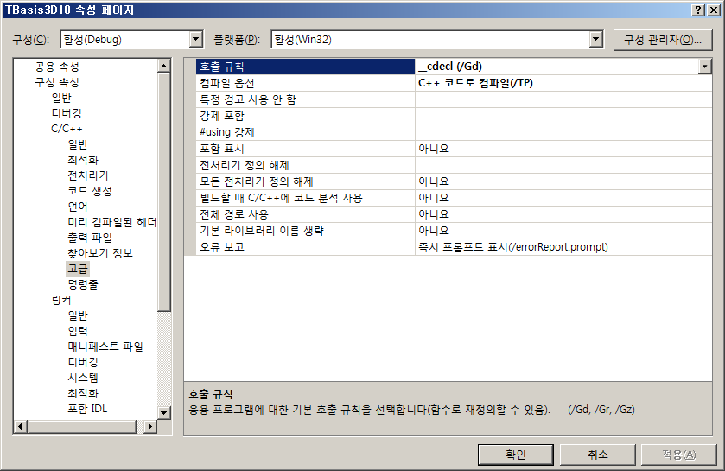

[ 그림 25 - ] 함수 호출 규칙 세팅

[ 그림 25- ] 처럼 프로젝트를 생성하면 자동적으로 호출 규교칙에 \_cdecl(/Gd)로 세팅되어 있으며 컴파일 옵션은 C++ 코드로 컴파일이 선택 되어 있다.

Visual C++ 컴파일러 옵션

**/Gd, /Gr, /Gz(호출 규칙)**

이러한 옵션은 함수 인수가 스택에 푸시되는 순서, 호출자 함수 또는 호출된 함수가 호출 마지막 단계에서 스택의 인수를 제거하는지 여부, 개별 함수를 식별하기 위해 컴파일러에 사용되는 이름 데코레이팅 규칙을 지정합니다.

/Gd \_cdecl

/Gr \_fastcall

/Gz \_stdcall

|  |
| --- |
| 이러한 컴파일러 옵션은 x86을 대상으로 한 컴파일러에서만 사용할 수 있습니다. x64 또는 Itanium을 대상으로 한 컴파일러에서는 이러한 컴파일러 옵션을 사용할 수 없습니다. |

**/Gd**는 기본 설정값으로, C++ 멤버 함수와 [\_\_stdcall](http://msdn.microsoft.com/ko-kr/library/zxk0tw93.aspx) 또는 [\_\_fastcall](http://msdn.microsoft.com/ko-kr/library/6xa169sk.aspx)이 표시된 함수를 제외한 모든 함수에 [\_\_cdecl](http://msdn.microsoft.com/ko-kr/library/zkwh89ks.aspx) 호출 규칙을 지정합니다.

**/Gr**는 C++ 멤버 함수와 \_\_cdecl 또는 \_\_stdcall이 표시된 함수를 제외한 모든 함수에 \_\_fastcall 호출 규칙을 지정합니다. 모든 \_\_fastcall 함수는 프로토타입을 가져야 합니다.

**/Gz**는 C++ 멤버 함수와 \_\_cdecl 또는 \_\_fastcall이 표시된 함수를 제외한 모든 함수에 \_\_stdcall 호출 규칙을 지정합니다. 모든 \_\_stdcall 함수는 프로토타입을 가져야 합니다.

가변 인수를 취하는 함수는 \_\_cdecl로 표시해야 합니다.

**/Gd**, **/Gr** 및 **/Gz**는 [/clr:safe](http://msdn.microsoft.com/ko-kr/library/k8d11d4s.aspx) 또는 **/clr:pure**와 함께 사용할 수 없습니다.

모든 프로세서에 대해 \_\_cdecl, \_\_fastcall 또는 \_\_stdcall로서 명시적으로 표시된 멤버 함수는 지정된 호출 규칙을 사용합니다. 다양한 수의 인수를 가지는 멤버 함수는 항상 \_\_cdecl 호출 규칙을 사용합니다.

### \_\_cdecl 특성

C에서 \_\_cdecl 명명 규칙은 앞에 밑줄(\_)이 오는 함수 이름을 사용하며, 대/소문자 변환은 수행되지 않습니다. extern "C"로 선언되는 경우를 제외하고 C++ 함수는 다른 이름 데코레이팅 구성표를 사용합니다. 자세한 내용은 [데코레이팅된 이름](http://msdn.microsoft.com/ko-kr/library/56h2zst2.aspx)을 참조하십시오.

### \_\_fastcall 특성

\_\_fastcall 함수의 인수 중 일부는 레지스터에 전달되고(x86 프로세서의 경우 EXC 및 EDX) 나머지 인수는 오른쪽에서 왼쪽으로 스택에 푸시됩니다. 호출된 루틴은 반환하기 전에 스택에서 이 인수를 꺼냅니다. 일반적으로 **/Gr**는 실행 시간을 줄입니다.

C에서 \_\_fastcall 명명 규칙은 앞에 (@) 기호가 오고 뒤에 바이트 단위로 표시된 함수 인수 크기가 오는 함수 이름을 사용합니다. 대/소문자 변환은 수행되지 않습니다. 컴파일러는 명명 규칙에 다음 템플릿을 사용합니다.

@function\_name@number

\_\_fastcall 명명 규칙을 사용할 때 표준 포함 파일을 사용합니다. 그렇지 않으면 확인할 수 없는 외부 참조가 발생하게 됩니다.

### \_\_stdcall 특성

\_\_stdcall 함수의 인수는 스택에 오른쪽부터 왼쪽으로 넣어지고,호출된 함수는 반환되기 전에 스택에서 이 인수를 꺼냅니다.

C에서 \_\_stdcall 명명 규칙은 앞에 밑줄(\_)이 오고 뒤에 (@) 기호와 바이트 단위로 표시된 함수의 인수 크기가 오는 함수 이름을 사용합니다. 대/소문자 변환은 수행되지 않습니다. 컴파일러는 명명 규칙에 다음 템플릿을 사용합니다.

\_functionname@number

x86 Specific

이 옵션은 C++ 메서드와 함수의 이름 데코레이션에 영향을 주지 않습니다. extern "C"로 선언된 것을 제외하고 C++ 메서드와 함수는 다른 이름 데코레이팅 구성표를 사용합니다..

|  |
| --- |
|  |
| // C 언어방식 |
| 함수매개변수: 매개변수를오른쪽에서왼쪽으로스택에push 한다. |
| 스택제거 : 함수를호출한쪽에서스택을제거한다 |
| 키워드: : \_\_cdecl |
| //파스칼방식 |
| 함수매개변수: 매개변수를왼쪽에서오른쪽으로스택에push한다. |
| 스택제거 : 함수가호출된쪽에서스택을제거 |
| 키워드 : \_\_stdcall |

extern "C" { 을 사용하기 때문에 C언어 방식으로사용하게 된다. 그래서 \_stdcall 호출규칙을 사용하지 않고 \_cdecl 호출규칙을 사용해야 한다. 물론 CALLBACK 와 WINAPI를 사용하여 dll를 제작해도 되지만 사용처에서 다음과 같은 에러 메시지를 보게 될 것이다. 이 메시지는 인자값이 있는 함수를 사용시 호출 규칙이 달라서 발생한다.

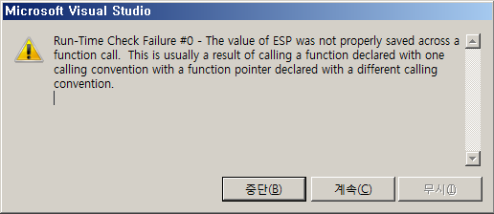

[ 그림 25- ]

|  |
| --- |
| #define CALLBACK \_\_stdcall |
| #define WINAPI \_\_stdcall |
| #define WINAPIV \_\_cdecl |
| #define APIENTRY WINAPI |
| #define APIPRIVATE \_\_stdcall |
| #define PASCAL \_\_stdcall |

**[ CODE 25- ] WinDef.h 정의**

|  |
| --- |
| bool Sample::Init() |
| { |
| if( !GetProcAddresses( &m\_hLibraryWorld, \_T("TBasis3D10.dll"), 2, &CreateTBasisCore, "GET\_TBASIS\_CORE", |
| &ReleaseTBasisCore, "TBASIS\_CORE\_RELEASE" ) ) |
| { |
| return false; |
| } |
| m\_pTBasis = (CreateTBasisCore)(); |
| assert( m\_pTBasis ); |
|  |
| m\_pTBasis->m\_pFrameCallback = OnFrameMove; |
| m\_pTBasis->m\_pRenderCallback= OnFrameRender; |
| return true; |
| } |
| [ CODE 25 - ] Sample 클래스 |

|  |
| --- |
| static BOOL GetProcAddresses( HMODULE \*hLibrary, |
| LPCWSTR lpszLibrary, |
| INT nCount, ... ) |
| { |
| BOOL bRet = TRUE; |
| va\_list va; |
| va\_start( va, nCount ); |
| if ( ( \*hLibrary = LoadLibrary( lpszLibrary ) ) |
| != NULL ) |
| { |
| FARPROC \* lpfProcFunction = NULL; |
| LPCSTR lpszFuncName = NULL; |
| INT nIdxCount = 0; |
| while ( nIdxCount < nCount ) |
| { |
| lpfProcFunction = va\_arg( va, FARPROC\* ); |
| lpszFuncName = va\_arg( va, LPCSTR ); |
| if ( ( \*lpfProcFunction = GetProcAddress( \*hLibrary,lpszFuncName ) ) == NULL ) |
| { |
| lpfProcFunction = NULL; |
| bRet = FALSE; |
| WCHAR wstrDestination[MAX\_PATH] = {0,}; |
| DWORD cchDestChar = strlen(lpszFuncName); |
| int nResult = MultiByteToWideChar( CP\_ACP, 0, lpszFuncName, -1, |
| wstrDestination, cchDestChar ); |
|  |
| wstrDestination[cchDestChar-1] = 0; |
| MessageBox( 0, wstrDestination, \_T("Loading Fail"), MB\_OK ); |
| break; |
| } |
| nIdxCount++; |
| } |
| } |
| else |
| { bRet = FALSE; |
| } |
| va\_end( va ); |
| if(bRet == FALSE && \*hLibrary != NULL) |
| FreeLibrary(\*hLibrary); |
| return bRet; |
| } |
| [ CODE 25 - ] Sample 클래스 |

**LoadLibrary**

프로세스는 **LoadLibrary** 호출하여 DLL에 명시적으로 링크합니다. DLL 링크에 성공한 경우 이 함수는 지정된 DLL을 호출 프로세스의 주소 공간에 매핑하고 명시적 링크에 사용되는 다른 함수(**GetProcAddress**, **FreeLibrary** 등)와 함께 사용될 수 있는 핸들을 해당 DLL에 반환합니다.

**LoadLibrary**는 암시적 링크에 사용되는 것과 동일한 검색 시퀀스를 사용하여 DLL을 찾습니다. 시스템에서 DLL을 찾을 수 없거나 진입점 함수가 FALSE를 반환하는 경우에는 **LoadLibrary**가 NULL을 반환합니다. 또한 **LoadLibrary** 호출이 이미 매핑된 DLL 모듈을 호출 프로세스의 주소 공간에 지정하는 경우, 이 함수는 단순히 해당 DLL의 핸들을 반환하고 해당 모듈의 참조 횟수를 1만큼 늘립니다.

DLL에 진입점 함수가 있으면 운영 체제에서는 **LoadLibrary**를 호출한 스레드 컨텍스트에서 이 함수를 호출합니다. 그러나 이전에 **LoadLibrary**를 호출하고 이에 대응하는 **FreeLibrary** 함수를 호출하지 않아서 DLL이 이미 프로세스에 연결되어 있으면 진입점 함수는 호출되지 않습니다.

몇 가지 이유로 Windows에서 DLL을 로드할 수 없는 경우 프로세스는 오류 복구를 시도합니다. 예를 들어, 프로세스는 사용자에게 오류를 알려 사용자가 다른 DLL 경로를 지정하도록 할 수 있습니다.

**GetProcAddress**

DLL에 명시적으로 링크하는 프로세스는 [GetProcAddress](http://msdn.microsoft.com/ko-kr/library/cc429133.aspx)를 호출하여 해당 DLL에 있는 내보낸 함수의 주소를 가져옵니다. 이렇게 반환된 함수 포인터를 사용하여 DLL 함수를 호출합니다. **GetProcAddress**는 **LoadLibrary**, **AfxLoadLibrary** 또는 **GetModuleHandle**에서 반환하는 DLL 모듈 핸들을 매개 변수로 사용하고 호출하려는 함수의 이름 또는 함수의 내보내기 서수를 전달받습니다.

DLL 함수는 포인터를 통해 호출하며 컴파일 타임 형식 검사가 수행되지 않으므로, 이 함수에 대한 매개 변수가 정확해야만 스택에 할당되는 메모리 한도가 초과되거나 액세스 위반이 발생하지 않게 됩니다. 형식 안전성을 보장하는 한 가지 방법은 내보내기 함수의 함수 프로토타입을 확인하고 해당 함수 포인터에 맞는 형식 정의(typedef)를 만드는 것입니다. 예를 들면 다음과 같습니다.

|  |
| --- |
| typedef UINT (CALLBACK\* LPFNDLLFUNC1)(DWORD,UINT); |
| ... |
|  |
| HINSTANCE hDLL; // Handle to DLL |
| LPFNDLLFUNC1 lpfnDllFunc1; // Function pointer |
| DWORD dwParam1; |
| UINT uParam2, uReturnVal; |
|  |
| hDLL = LoadLibrary("MyDLL"); |
| if (hDLL != NULL) |
| { |
| lpfnDllFunc1 = (LPFNDLLFUNC1)GetProcAddress(hDLL, |
| "DLLFunc1"); |
| if (!lpfnDllFunc1) |
| { |
| // handle the error |
| FreeLibrary(hDLL); |
| return SOME\_ERROR\_CODE; |
| } |
| else |
| { |
| // call the function |
| uReturnVal = lpfnDllFunc1(dwParam1, uParam2); |
| } |
| } |
| [ CODE 25 - ] Sample 클래스 |

**GetProcAddress**를 호출할 때 필요한 함수를 지정하는 방법은 해당 DLL의 빌드 방법에 따라 다릅니다.

링크하려는 DLL이 모듈 정의 파일(.def)을 사용하여 빌드되었고 내보내기 서수가 해당 함수와 함께 이 DLL의 .def 파일에 있는 **EXPORTS** 섹션에 나열된 경우에는 내보내기 서수만 가져올 수 있습니다. 내보내기 서수는 해당 DLL의 내보내기 테이블에서 인덱스로 사용되기 때문에 DLL에 내보내기 함수가 많은 경우 내보내기 서수를 사용하여 **GetProcAddress**를 호출하면 함수 이름을 사용할 때와는 달리 처리 속도가 약간 빨라집니다. 함수 이름을 사용할 경우 지정된 이름을 DLL의 내보내기 테이블에 있는 함수 이름과 비교해야 하는 반면 내보내기 서수를 사용할 경우에는 **GetProcAddress**에서 함수를 곧바로 찾을 수 있습니다. 그러나 .def 파일의 내보내기 함수에 대한 서수 할당을 제어할 수 있는 경우에만 내보내기 함수를 사용하여 **GetProcAddress**를 호출해야 합니다.

**FreeLibrary 및 AfxFreeLibrary**

DLL에 명시적으로 링크하는 프로세스는 해당 DLL 모듈이 더 이상 필요하지 않을 때 **FreeLibrary** 함수를 호출합니다. 이 함수는 해당 모듈의 참조 횟수를 1만큼 줄이며, 참조 횟수가 0이면 프로세스의 주소 공간에서 해당 모듈을 매핑 해제합니다.

MFC 응용 프로그램에서 확장 DLL을 언로드하려면 **FreeLibrary** 대신 **AfxFreeLibrary**를 사용해야 합니다. **AfxFreeLibrary**에 대한 인터페이스(함수 프로토타입)는 **FreeLibrary**의 경우와 같습니다.

|  |
| --- |
| int WINAPI wWinMain( HINSTANCE hInstance, HINSTANCE hPrevInstance,  LPWSTR lpCmdLine, int nCmdShow ) |
| { |
| g\_Sample.Init(); |
| ShowCursor ( TRUE ); |
|  |
| g\_Sample.InitWindow(hInstance, nCmdShow); |
| g\_Sample.InitDevice(); |
|  |
| g\_Sample.Run(); |
| g\_Sample.Release(); |
| return 0; |
| } |
| [ CODE 25 - ] Sample 클래스 |

상속을 통하여 구현한다면 함수를 재정의 하면 되겠지만 명시적 링크 방식으로 DLL를 사용하기 때문에 사용하고 싶은 함수를 호출토록 할려면 함수포인터를 사용해야 하다.

|  |
| --- |
| bool Sample::Init() |
| { |
| if( !GetProcAddresses( &m\_hLibraryWorld, \_T("TBasis3D10.dll"), 2,  &CreateTBasisCore, "GET\_TBASIS\_CORE",&ReleaseTBasisCore, "TBASIS\_CORE\_RELEASE" ) ) |
| { |
| return false; |
| } |
| m\_pTBasis = (CreateTBasisCore)(); |
| assert( m\_pTBasis ); |
|  |
| m\_pTBasis->SetFrameMovePoint( OnFrameMove ) ; |
| m\_pTBasis->SetFrameRenderPoint( OnFrameRender ); |
| return true; |
| }  bool Sample::InitWindow(HINSTANCE hInstance, int nCmdShow)  {  if( !m\_pTBasis->InitWindow( hInstance, nCmdShow, L"TBasisCore\_1" ) )  {  MessageBox( 0, \_T("TBasisCore 초기화실패"), \_T("Fatal error"), MB\_OK );  return false;  }  return true;  }  bool Sample::InitDevice()  {  if( FAILED( m\_pTBasis->InitDevice() ) )  {  MessageBox( 0, \_T("CreateDevice 실패"), \_T("Fatal error"), MB\_OK );  return false;  }  return true;  } |
| [ CODE 25 - ] Sample 클래스 |

Frame() 함수와 Render()는 넘겨준 콜백함수를 통하여 사용할 수 있으며 DLL 클래스안에서

콜백함수가 세팅되어 있으며 호출하고 그렇지 않을 경우는 DLL 클래스에 정의되어 있는 멤버함수를 사용한다.

|  |
| --- |
| [ Sample ] |
| void CALLBACK OnFrameMove( double fTime, float fElapsedTime ); |
| void CALLBACK OnFrameRender( ID3D10Device\* pd3dDevice, double fTime, float fElapsedTime ); |
| void CALLBACK OnFrameMove( double fTime, float fElapsedTime ) |
| { |
| g\_Sample.Frame(); |
| } |
| void CALLBACK OnFrameRender( ID3D10Device\* pd3dDevice, double fTime, float fElapsedTime ) |
| { |
| g\_Sample.Render(); |
| } |
|  |
| [ DLL ] |
| bool TBasisCore::Frame() |
| { |
| if( m\_pFrameCallback ) m\_pFrameCallback( 0,0); |
| return true; |
| } |
|  |
| bool TBasisCore::Render() |
| { |
| PreRender(); |
| if( m\_pRenderCallback ) m\_pRenderCallback(m\_pd3dDevice,0,0); |
| PostRender(); |
| return true; |
| } |
|  |
| bool TBasisCore::PreRender() |
| { |
| // Just clear the backbuffer |
| float ClearColor[4] = { 0.0f, 1.0f, 0.0f, 1.0f }; //red,green,blue,alpha |
| m\_pd3dDevice->ClearRenderTargetView( m\_pRenderTargetView, ClearColor ); |
| return true; |
| } |
|  |
| bool TBasisCore::PostRender() |
| { |
| m\_pSwapChain->Present( 0, 0 ); |
| return true; |
| } |
| [ CODE 25- ] 구현 목록 |

**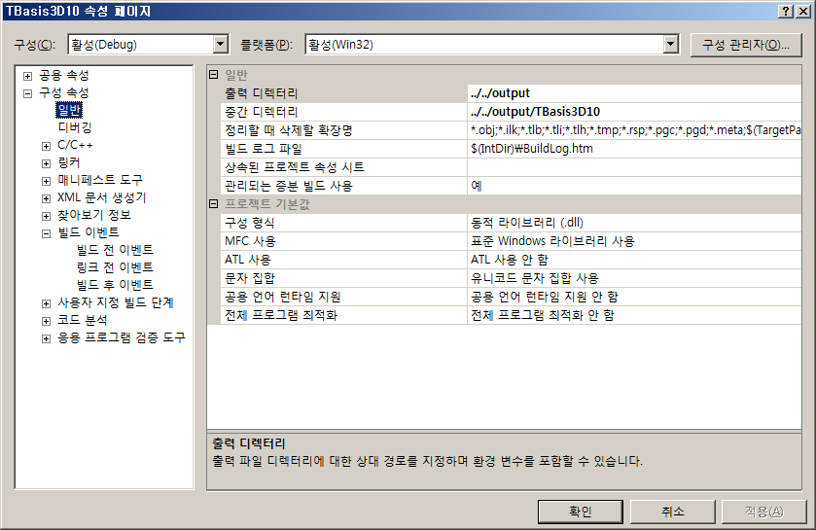**

[ 그림 25- ] 출력 디렉토리 설정

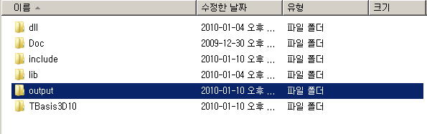

[ 그림 25- ] 출력 디렉토리 생성 예시

**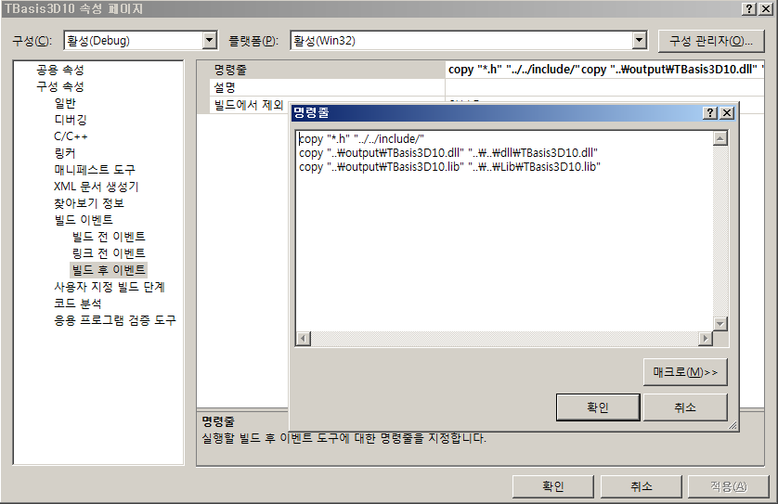**

[ 그림 35- ] 빌드 후 이벤트

**TBasisCore\_2 샘플**

|  |
| --- |
| class Sample |
| { |
| public: |
| HMODULE m\_hLibraryWorld; |
| TBASIS\_CORE\_PTR CreateTBasisCore; |
| TBASIS\_CORE\_RELEASE\_PTR ReleaseTBasisCore; |
| TBASIS\_INIT\_WINDOW\_PTR TBasisInitWindow; |
| TBASIS\_INIT\_DEVICE\_PTR TBasisInitDevice; |
| TBASIS\_RUN\_PTR TBasisRun; |
| TBASIS\_RELEASE\_PTR TBasisRelease; |
| TBASIS\_FRAME\_CALLBACK\_PTR TBasisFrame; |
| TBASIS\_RENDER\_CALLBACK\_PTR TBasisRender; |
|  |
| TBasisCore\* m\_pTBasis; |

|  |
| --- |
| bool Sample::Init() |
| { |
| if( !GetProcAddresses( &m\_hLibraryWorld, \_T("TBasis3D10.dll"), 8, &CreateTBasisCore, "GET\_TBASIS\_CORE",  &ReleaseTBasisCore, "TBASIS\_CORE\_RELEASE", &TBasisInitWindow, "TBASIS\_INIT\_WINDOW", &TBasisInitDevice, "TBASIS\_INIT\_DEVICE", &TBasisRun, "TBASIS\_RUN",&TBasisRelease, "TBASIS\_RELEASE", |
| &TBasisFrame, "TBASIS\_FRAME\_CALLBACK\_SET", &TBasisRender, "TBASIS\_RENDER\_CALLBACK\_SET" ) ) |
| { |
| return 0; |
| } |
|  |
| m\_pTBasis = (CreateTBasisCore)(); |
| assert( m\_pTBasis ); |
|  |
| TBasisFrame( OnFrameMove ); |
| TBasisRender( OnFrameRender ); |
| return true; |
| } |

|  |
| --- |
| if( !TBasisInitWindow( hInstance, nCmdShow, L"TBasisCore\_2" ) ) |
| if( FAILED( TBasisInitDevice() ) ) |
| TBasisRelease(); |
| ReleaseTBasisCore(); |

부록(3) 미분 및 적분

**1,기초적인 미분(**differentiation**)**

1. 상수의 미분

상수의 미분은 모조건 0이다.

에 대한 미분 =>

1. 함수의 미분

에 대한 미분=>

에 대한 미분=>

에 대한 미분=>

1. 분수의 미분
2. 삼각함수 미분
3. 지수의 미분

**1,기초적인 적분()**

1. **상수의 적분**

K는 임의의 상수이며 C는 적분상수라고 한다. 이때 적분상수는 게임수학에서 일반적으로 사용하지 않아도 된다.

1. **함수의 적분**

**3)인수분해**

제곱해서 과 1 이 되고 곱해서 가 되는 수를 찾는다.

제곱해서 과 1 이 되고 곱해서 가 되는 수를 찾는다.

부록(4) 게임물리

**1,동역학(Dynamics)**

동역학(Dynamics)는 힘이 물체의 운동에 미치는 영향을 다루며 운동학(運動學:Kinematics)과 정역학(靜力學:Statics)의 결합으로 볼 수 있다. 운동학은 입자나 물체의 움직임 전반에 대해서 다루는 학문이며 운동이 일어나는 원인에 대해서는 고려하지 않는다. 정역학은 정적 평형 상태에 있는 물체를 다루는 분야이다. 정적평형 상태란 시간에 따라 상대적 위치가 변화하지 않으며 물체가 외부력의 작용 하에 정지 상태에 있게 됨을 의미한다. 즉, 정지 상태의 운동을 다루는 학문이다. 보통 벡터 및 스칼라, 위치벡터, 모멘트의 원리, 간성모멘트등을 다룬다.

운동학은 ‘kinematics’와 ‘kinetics’로 번역되지만 ‘kinematics’은 운동의 원인과 관계없이 물체의 변위, 속도, 가속도 간의 상관관계를 뜻하며 ‘kinetics’는 운동에 어떻게 영향을 미치는 것인지를 다루며 운동역학이라고 한다. 동역학은 두 번역의 의미를 모두 다루는 학문이며 게임에서 사용하는 물리엔진이 바로 동역학을 단순화하여 실시간 적용 가능하게 게임용으로 개발한 것을 말한다. 또한 물리엔진은 보통 힘의 작용으로 물체의 형태에 대한 변화(굽거나 휘는)를 무시하고 힘을 받아도 변형이 없는 강체(Rigid Object)로 모든 물체를 가정하에 다루기 때문에 단순한 처리가 가능하다.

**2,운동학(**Kinematics**)**

### 1)속력(speed)

속력은 물체의 빠르기를 나타내는 스칼라값이다. 일정한 시간 동안의 평균적인 속력을 “평균속력”, 특정 시간에서의 속력을 “순간속력”이라 한다. 일반적으로 속력은 평균속력을 의미하며 단위시간(1초) 동안의 이동거리를 단위()로 한다.

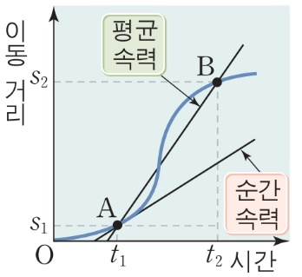

[ 그림 32 - ] 평균속도와 순간속도

위 그림를 살펴보녀 평균속력은 두점 A,B를 잇는 직선의 기울기와 같으며 t1에서의 순간속력은 A점에 접하는 접선의 기울기가 된다.

### 2)속도(Velocity)

속도는 물체의 운동방향과 속력을 나타내는 벡터이며 물체의 속력을 단위시간(1초 )동안에 위치의 변위값을 단위()로 사용한다.

#### (1)평균속도

일정한 시간() 동안 위치의 변위()값에 대한 비율이다. “시간에 대한 위치의 평균변화율 또는 평균속도”라 한다. 평균속도()의 공식은 다음과 같다.

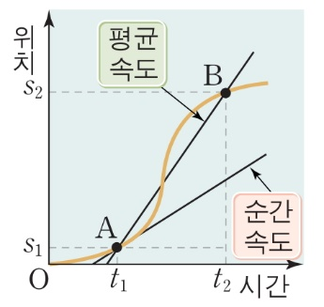

[그림 ] 평균속도와 순간속도

평균속도()는 [그림0 ]에서 볼수 있듯이 두점 A,B를 잇는 직선의 기울기가 된다. 또한 순간속도는 A점에 접하는 접선의 기울기와 같음을 알 수 있다.

#### (2)순간속도

그러나 일반적으로 물리학에서의 속도는 물체가 갖는 어떠한 순간의 속도, 즉 순간속도이다. 순간속도는 평균속도의 시간간격(()을 매우 작게 해서 0에 접근시킨 극한값으로 수식은 다음과 같다.

평균속도의 수식에 극한을 취한 결과를 미분계수라 하며 기하학적으로 접선의 기울기가 된다. 또는 순간속도는 평균속도를 시간에 대해서 미분(differential)한 것이 된다,

여기서 와 는 값과 값이 0값은 아니지만 0에 아주 가까운 작은 위치 및 시간의 값을 말하며 s의 t로의 미분값(미분계수) 이라고 한다. 거리 또는 시간을 잘게 쪼개서 값(미분계수)을 얻는 과정을 미분이라 한다.

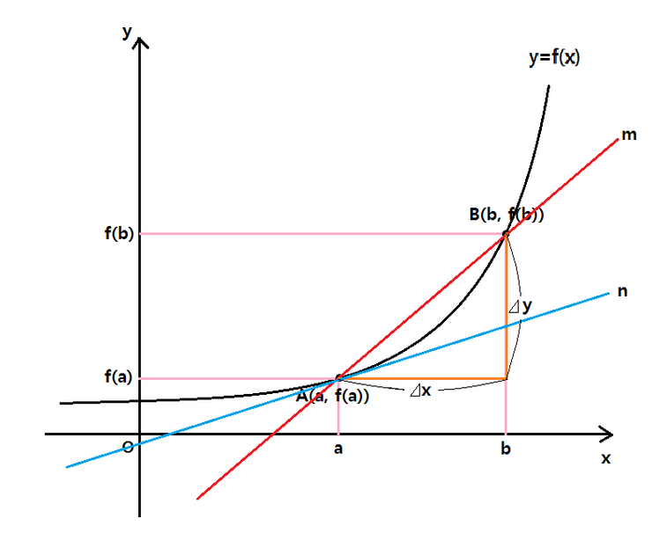

[그림 ] 두점 사이의 평균변화율(직선의 기울기)

(3)미분계수

[그림 ]에서 a 지점의 순간속도 공식에서 시간을 두 점 사이의 거리로 대체하여 함수 꼴로 바꾸면 다음과 같이 된다. 라 할 때

[ 수식 ] 미분계수의 공식

를 x=a에서의 미분계수 라하고 값이 존재하면 y=f(x)는 x=a에서 미분 가능하다고 한다. 미분계수는 기하학적으로 x=a에서의 접선의 기울기를 뜻한다.

### 3)가속도(Acceleration)

가속도(a)는 속도가 단위 시간 동안 얼마나 변했는지를 나타내는 벡터량이며 단위는 m/이다.

#### (1)평균가속도

어떤 물체의 시간 구간에서 속도가 라 할 때 평균가속도(a)는 다음과 같다. 속도는 속력(속도의 크기)과 방향의 벡터값이므로 시간에 따른 속력의 변화율로 이해해도 된다.

,

#### (2)순간가속도

순간가속도는 순간속도와 마찬가지로 으로 하는 극한값이다. (는 속도의 변화량, 는 시간의 변화량 이라할 때)

속도의 단위는 m/s이다. 하지만 가속도는 두 속도()의 변화량을 시간(s)으로 나눠준 것이 가속도이다.(라 할 때)

예를 들어 어떤 물체가 정지상태에서 시작하여 5초() 동안 의 속도()을 얻었다면 평균 가속도는 다음과 같다.

또한 5초 동안의 가속도(a)= 라면 속도는 다음과 같다.

가속도는 속력(속도의 크기)만 변하는 운동(자유 낙하운동), 방향만 변하는 운동(등속 원운동), 속력과 방향이 모두 변하는 운동(포물선 또는 진자의 운동)으로 크게 나뉘며 가속도의 크기와 방향이 일정한 직선 운동을 “등가속도 운동”이라 한다. 즉 속도가 일정하게 증가 또는 감소하는 직선운동을 말한다. 가속도의 방향과 속도의 방향이 평행할 때에는 직선운동이지만 그렇지 않을 때에는 곡선운동이 되며 대표적인 등가속도 곡선 운동이 포물선 운동이다. 등속운동은 속도가 변하지 않는 운동을 말한다.

### 3)등가속도(Acceleration)

#### (1)등속 직선운동

등속 직선운동이란 물체가 일직선 상에서 일정한 속력으로 움직일 때를 뜻한다.곧, 단위시간당 이동한 거리가 항상 같을 때를 말하며 등속도 운동이란 일정한 속력으로 한쪽 방향으로 움직이는 경우를 뜻한다. 수식은 다음과 같다. (는 Space의 약자로 변위를 나타낸다.) http://cyberschool.co.kr/html/text/phy/phy112.htm

#### (1)등가속도 직선운동

등가속도 직선운동이란 일정한 속도로 일직선 상을 움직이는 경우를 말하며는 세가지의 운동 공식이 많이 활용된다. 첫번째 공식은 물체가 처음 속도()에서 나중 속도(만큼 움직였다면 평균 가속도 공식을 사용하면 다음과 같이 속도와 시간의 관계식이 정리된다.(는 나중 시간()에서 처음 시간()의 차이값이다.)

[ 공식 ] 속도와 시간의 관계 수식

두번째 공식은 변위와 시간의 관계를 정리한 수식으로 물체가  초 동안 움직인 변위를 얻는 수식이다. 이때 속도와 시간의 공식을 대입하게 된다.

, 초 동안 직선운동한 거리()가 된다.

[ 공식 ] 변위과 시간의 관계 수식

에서 는 첫번째 수식을 사용하여 대입하여 정리하였다.

마지막 수식은 변위와 속도의 관계를 정리한 수식이다.

[ 공식 ] 변위과 시간의 관계 수식

### 4)힘(Force)

물체의 운동 상태를 변화시커거나 모양을 변화시키는 원인을 힘이라 한다. 힘의 종류에는 만유인력, 중력, 전기력과 자기력, 수직항력, 마찰력, 탄성력등이 있다. 일반적으로 힘을 사용하여 정지하고 있는 물체를 움직이고, 움직이고 있는 물체의 속도나 운동방향을 바꾸거나 물체의 형태를 변형시킬 때 사용하게 된다.

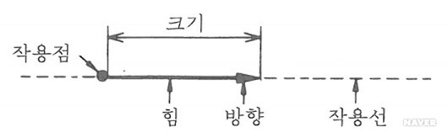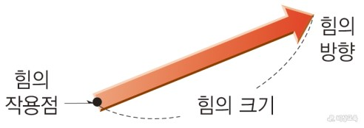

[ 그림 ] 힘의 3요소

**(1)힘의 3요소**

힘은 힘의 크기, 힘의 방향, 힘의 작용점을 힘의 3요소라 한다. 힘의 표시는 벡터를 사용하기 때문에 크기와 방향이 포함된다. 힘의 작용점은 힘이 가해지는 곳으로 벡터의 출발점이 된다.힘이 물체에 미치는 효과로는 힘이 크기가 다를 때에는 변형이나 운동 속력이 다르고 힘의 방향이 다를 때에는 물체의 운동 방향이 다르며 힘의 작용점이 다를 때에는 물체의 운동 상태가 다르게 된다.

힘의 단위는 N(뉴턴,newton)를 기호로 사용하며 1kg=9.8N, 1N=0.098kg 이다. 질량 1kg의 물체를 의 가속도를 발생시키는 힘으로 정의 된다. 힘을 측정하는 기구는 용수철 저울, 체중계등이 있으며 용수철이 늘어난 길이가 힘에 비례한다. 예를 들어 1N으로 10cm 늘어나면 10N이면 10cm가 늘어난다.

힘은 뉴턴의 제2법칙 가속도의 법칙에서 힘(F)=질량(m)\*가속도(a)으로 공식으로 정의 된다. 이는 모든 물체는 질량을 갖으며 시간에 따라 질량의 변화가 없음을 가정하며 질량은 물체의 속도르 바꾸기 힘든 정도를 나타낸다. 힘이 주어지면 가속도를 얻을 수 있고 가속도로부터 속도를 얻고, 속도로부터 위치를 알 수 있는 매우 유용한 공식이다.

**(2)알짜힘(합력)**

물체 내의 모든 힘을 합성한 합력을 의미하며 실질적으로 물체에 작용하는 힘을 말한다. 예를 들어 정지, 등속운동은 알짜힘=0이고 등가속도 운동은 힘이 일정하다. 벡터의 합, 차 연산과 동일하다. 어떤 두 힘이 같은 방향으로 합쳐지면 알짜힘은 증가되며 서로 다른 방향으로 힘이 작용되면 감소하게 된다. 또한 후 힘이 이루는 각이 크면 알짜힘이 작아지고 각이 작을수록 알짜힘이 커지게 된다.

**(3)힘의 종류**

**<중력>**

중력(Gravity)은 지구의 만유인력과 자전에 의한 원심력을 합한 힘을 말한다. 중력이 있기 때문에 물체가 지표면에 붙어 있을 수 있다. 원심력은 지구의 위치에 따라서 다르며 반지름이 가장 크고 원심력이 가장 강한 적도에서는 중력이 최소가 되며 반지름이 작고 원심력도 작은 극지방에서는 중력이 최대가 된다.

중력 = 중력가속도 \* 질량

**<만유인력>**

만유인력은 모든 물체 사이에 작용하는 서로 끌어 당기는 힘을 말한다. 만유인력의 크기는 다음과 같다.(:만유인력 상수, 은 두 물체의 질량, 은 두 물체 사이의 거리 )

만유인력 상수(대략  )는 매우 작은 값이기 때문에 질량이 매우 큰 경우에만 힘 가 느낄수 있는 정도의 크기가 된다.중력은 만유인력의 한 예라고 할 수 있다. 참고적으로 만유인력의 원인은 1915년 아인슈타인이 발표한 일반상대성이론에 질량을 가진 물체 주위의 공간은 구부러지는데, 이것으로 만유인력의 원인을 설명 할 수 있게 되었다.

**<중력가속도>**

중력가속도(Gravitational Acceleration)는 중력의 영향으로 단위 시간당 물체의 속도 변화량을 말한다. 중력의 크기는 물체의 질량에 비례하며 자유낙하하는 물체는 질량에 상관없이 일정한 가속도로 떨어진다. 중력가속도()는 이다.(지구의 반지름=, 지구의 질량=5972\*, 만유인력 공식에서 *n*물체 질량 제외하면)

**<무게와 질량>**

무게라는 것은 지구가 물체를 끌어 당기는 힘(중력)이다. 중력도 힘의 한 단위는 (뉴턴)이다. 질량은 물체 고유한 양을 말하며 지구에서 측정한 물체의 무게()는 중력가속도와 물체의 고유한 양의 곱이 된다.( = \*질량) 하지만 무게의 측정은 장소에 따라서 변하게 된다. 이는 중력에 따라서 무게가 변함을 의미하면 질량은 장소에 상관없이 일정하다. 예를 들어 지구에서 일 때 지구에서의 무개는 )이 되고 달에서는 이 된다. 달은 지구 중력의 이다.

물체의 무게() = 물체의 질량()\*중력가속도()

<갈릴에오 갈릴에리의 피사의 사탑 실험>

이 실험은 공기의 저항이 없을 경우를 전제로 하면 질량의 크기에 상관없이 떨어지는 시간은 동일하다. 물체가 자유낙하를 하게 되면 물체의 운동에 영향을 주는 **힘은 중력 뿐이다**. 우리가 어떤 물체를 당길 때 질량이 클수록 많은 힘이 필요하다. 지구도 질량이 큰 물체일수록 같은 속력으로 당기기 위해 더 큰 힘을 작용하는 된다. 즉, 물체의 속력 변화는 질량에는 반비례, 힘에는 비례하므로(**가속도=힘/질량**) **질량이 증가하면 그만큼 중력(힘)도 증가하여 속력 변화는 동일하게 됩니다.** 예를 들어100g 의 추에는 100g만큼에 중력이 가해지고 50g의 추에는 50g만큼에 중력이 가해지기 때문이다.

**중력= 물체의 질량 \* 중력가속도,**

가속도=중력(힘) / 질량;

속도 += 가속도\*시간;

위치 += 속도\*시간

이때 중력가속도도 값이 같기 때문에 속도 변화량이 같고 동시에 떨어진다. 하지만 무거운 물체가 가지는 힘은 질량이 큰 물체가 그만큼 더 크게 된다. 물체에 작용하는 중력의 세기는 그 물체의 질량에 비례하여 증가한다. 중력의 크기를 결정하는 이런 질량을 중력질량이라고 한다. 한편 물체에 힘을 가하면 가속도가 생긴다. 이때 가속도의 크기는 힘의 크기에 비례하고 물체의 질량에 반비례한다. 가속도의 크기를 결정하는 질량은 관성질량이라고 한다. 중력장 안에서 운동하는 물체의 가속도를 구하기 위해서는 중력을 관성질량으로 나누면 된다.

무거운 물체와 가벼운 물체가 같은 가속도로 떨어진다는 것은 그들 무거운 물체와 가벼운 물체의 중력질량과 관성질량이 항상 같다는 것을 나타낸다. 그러나 아주 높은 곳에서 같은 부피의 다른 재질로 만들어진 물체를 떨어뜨려보면 그래도 질량이 많이 나가는 물체가 먼저 떨어지는 것을 볼 수 있다. 이것은 물체의 종단속도에 도달하는 시간이 다르기 때문입니다. 종단속도란 물체가 떨어지면서 점점 속력이 증가하고 저항력이 점점 커지다가 중력과 크기가 같아지면 더 이상 속력의 변화가 없이 그 속도로 떨어지게 되는 것을 말한다. 질량이 큰 물체의 경우 그 물체에 작용하는 중력과 같아지기 위해서는 더 큰 저항력이 필요하기 때문에 더 많이 떨어져야 종단속도에 도달하게 되고 그 속도는 질량이 작은 물체보다 크게 되는 것이다.

**<탄성력>**

고무줄이나 용수철에 힘을 작용하면 늘어나거나 줄어든다. 작용한 힘을 없애면 물체는 원래 모습으로 되돌아가는데, 이러한 성질을 탄성이라고 한다. 고무줄, 용수철, 고무풍선, 피부 등 탄성을 가진 물체(탄성체)가 원래 상태로 되돌아가려는 힘을 탄성력이라고 한다.

-탄성력의 방향

용수철을 당기거나 밀면 용수철의 모양이 변하고, 용수철에 가한 힘을 없애면 용수철은 원래 모양으로 돌아간다. 이렇게 당겨지거나 압축된 용수철이 원래 상태로 되돌아가려는 것은 탄성력 때문이다. 탄성력은 늘어난 용수철이 줄어드는 방향으로, 압축된 용수철이 늘어나는 방향으로 작용한다. 즉, 탄성력의 방향은 탄성체가 변형되기 전의 원래 상태로 되돌아가려는 방향으로, 탄성체에 가해진 힘의 방향(=탄성체의 변형이 일어난 방향)과 반대 방향이다.

-탄성력의 크기

① 탄성체의 변형 정도가 클수록 탄성력이 크다.

② 작용한 힘의 크기와 탄성력의 크기는 서로 같다.

**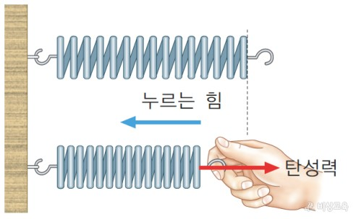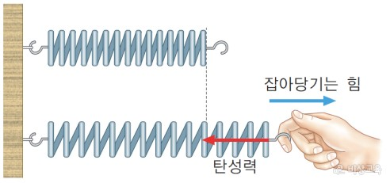**

[ 그림 ]

(왼쪽)용수철이 왼쪽으로 압축될 때 : 용수철은 원래 상태로 되돌아가기 위해 늘어나려고 하며, 탄성력은 오른쪽으로 작용한다.

(오른쪽)용수철이 오른쪽으로 늘어날 때 : 용수철은 원래 상태로 되돌아가기 위해 줄어들려고 하며, 탄성력은 왼쪽으로 작용한다

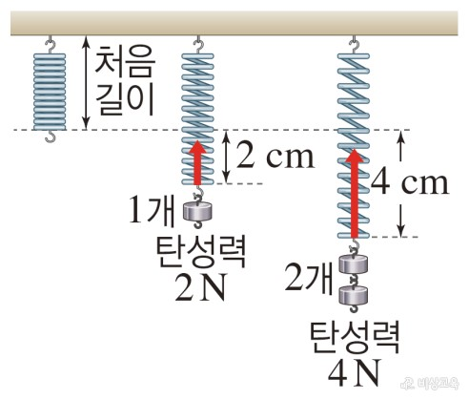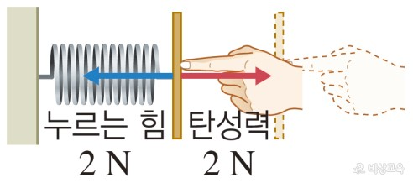

[ 그림 ]

(왼쪽) 용수철이 2cm 늘어날 때 탄성력이 2N인 경우 : 용수철이 4cm 늘어났을 때의 탄성력은 4N이다.

(오른쪽) 2N의 힘으로 용수철을 누른 경우 : 탄성력의 크기는 누른 힘의 크기와 같은 2N이다.

**<마찰력>**

나무 도막을 아주 작은 힘으로 잡아당기면 나무 도막이 움직이지 않는다. 나무 도막과 바닥 면 사이에 나무 도막의 운동을 방해하는 힘이 작용하기 때문이다. 이렇게 물체가 어떤 면과 접촉하여 운동할 때 그 물체의 운동을 방해하는 힘을 마찰력이라고 한다.

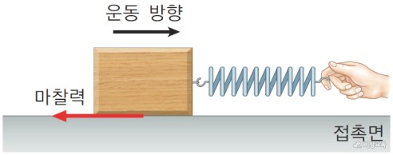

마찰력은 물체의 운동을 방해하는 힘이므로 항상 물체의 운동 방향과 반대 방향으로 작용한다. 마찰력의 크기는 접촉면의 거칠기, 물체의 무게에 따라 다르며접촉면이 거칠수록 마찰력의 크기가 크다. 또한 물체의 무게가 무거울수록 마찰력의 크기가 크다. 마찰력은 접촉면의 넓이와는 관계없다. 이는 접촉면의 넓은 물체의 마찰력과 접촉면이 좁은 물체의 마찰력이 같다는 의미이다.

**3,운동의 법칙(Law of Motin)**

물체의 운동에 관한 기본법칙(Law of Modtion)으로 뉴턴의 운동법칙이라고 한다. 운동 제1법칙은 관성의 법칙, 운동 제2법칙은 가속도 법칙, 운동 제3법칙은 작용-반작용 법칙이라고 한다.

### (1)제1법칙:관성의 법칙

물체에 외부힘이 작용하면 모양이 변하건, 운동의 제 2법칙에 따라 속력이나 운동방향이 변한다. 반면 외부힘이 작용하지 않으며 물체의 속력고 방향이 일정한 등속직선운동을 한다. 이를 관성의 법칙이라고 한다. 관성이란 물체에 작용하는 힘의 총합이 0일 때, 운동의 상태 유지하려는 경향을 말하며 운동의 상태가 변할 때 물체의 저항력이다. 예를 들어 버스가 급정거 할 때 사람이 그대로 서 있으로 하지만 외부힘이 강해서 앞으로 쏠리는 현상등이다.

[ 수식 ] 뉴턴의 운동 방정식

관성이 크면 같은 힘()를 더해도 가속도()는 작아진다. 여기서 질량()은 물체의 관성의 크기를 말하며 관성질량이라고 한다.

#### 1)모멘트(Moment)

모멘트란 회전과 관련이 있으며 물리량의 값과 거리를 곱한 것이다. 모멘트는 회전이 없을 때에 회전을 하려는 힘이며 회전이 있는 물체의회전는 힘은 토크(Torque)라 한다. 다음의 공식은 모멘트와 토크의 공식이다.(J=회전질량 또는 관성모멘트, a=각가속도, r=거리, F=힘)

두 공식은 서로 유사하기 때문에 회전에 있어서는 구분하지 않고 사용한다. 모맨트의 기호는 J대신 I로도 사용되나 전류의 기호 I와 혼동될 대에는 J를 쓴다.

#### 2)관성모멘트(Moment of inertia)

회전축을 중심으로 회전하려는 물체가 계속해서 회전을 지속하려고 하는 성질의 크기를 나타낸다. 즉 회전하는 물체가 그 때의 상태를 유지하려고 하는 에너지의 크기가 된다. 외부에서 힘이 작용하지 않는다면 관성모멘트가 클수록 각속도가 작아지게 된다. 관성모멘트는 I로 표시하며 단위는 kg’m2이다.

관성 모멘트는 회전 운동에서 매우 중요한 역할을 하며 관성모멘트를 통해서 회전운동을 기술하는데 꼭 필요한 각운동량, 각속도, 각가속도, 돌림힘들 사이의 관계를 이어주는 물리량이기 때문이다. 관성모멘트를 표현하는 방법에는 스칼라와 텐서로 나타내는 스칼라 관성모멘트(관성텐서)와 관성모멘트 텐서가 사용한 표현이 있다. 간단한 회전의 경우에는 스칼라 관성 모멘트를 사용하지만 회전하는 팽이나 자이로스코프, 인공위성과 같이 복잡한 회전에는 관성 텐서를 사용한다. 공학에서는 보통 단면 이차 모멘트를 관성모멘트라고 부른다.

#### 3)스칼라 관성 모멘트

어떤 주어진 축을 중심으로 회전하는 질량에 대한 스칼라 관성 모멘트는 다음과 같이 정의 된다. (m=질량, r=회전축으로부터 거리)

[ 공식 ] 스칼라 관성 모멘트

물체에 n개의 질점이 있을 경우는 모든 질점(정점)들의 총합이 관성모멘트가 된다.

[ 공식 ] 질점에 대한 스칼라 관성모멘트

또한 질점들이 아닌 공간에 밀도 에 따라 분포되었을 경우는 질점에 대한 합을 적분으로 바꾸어 스칼라 관성 모멘트로 사용한다.

[ 공식 ] 공간에 대한 스칼라 관성 모멘트

차원분석을 통해 관성 모멘트의 식을 간단히 유추해보면 다음과 같은 식을 얻을 수 있다. (=질량, =질량중심으로부터 회전축까지의 거리 또는 물체의 반지름과 같은 물체의 길이를 특정지어주는 길이, 는 관성 상수(inertia constant). 물체의 종류에 따라 값이 바뀐다.)

관성 상수는 물체 내부에서의 질량의 배치에 따라 바뀌는 값이다. 몇가지 예를 들어보면 다음과 같다. 이 때 기준이 되는 축의 위치에 따라서도 회전관성이 바뀔 수 있다.

: 두께가 매우 얇은 [원통](https://ko.wikipedia.org/wiki/%EC%9B%90%ED%86%B5),  은 원통의 반지름

: 꽉 찬 [구](https://ko.wikipedia.org/wiki/%EA%B5%AC_(%EA%B8%B0%ED%95%98%ED%95%99)), 은 구의 반지름  
 속이 꽉 찬 원통 또는 [원판](https://ko.wikipedia.org/wiki/%EC%9B%90%ED%8C%90),  은 원통 또는 원판의 반지름

대표적인 관성 상수의 값들은 다음과 같다.

|  |  |  |  |
| --- | --- | --- | --- |
| 원기둥 | 속이 빈 원기둥 | Moment of inertia thin cylinder.png |  |
| 속이 꽉 찬 원기둥 | Moment of inertia solid cylinder.png |  |
| 구 | 반지름(r), 질량(m) | Moment of inertia solid sphere.png |  |
| 직육면체 | 높이(h), 너비(w),깊이(d),질량(m) | Moment of inertia solid rectangular prism.png |  |
| 막대 | 길이(L), 질량(m) | Moment of inertia rod center.png |  |
| 길이(L), 질량(m) | Moment of inertia rod end.png |  |
| 원판 | 반지름(r), 질량(m) | Moment of inertia disc.png |  |

[ 도표 ] 관성 모멘트 리스트

#### 4)관성텐서

어떤 물체에 대한 스칼라 관성 모멘트는 회전축에 관계되는 값이다. 때문에 같은 물체일지라 하더라도 회전축이 달라지면 관성 모멘트의 값이 바뀌게 된다. 게다가 회전축이 계속 변하면 이를 기술하기 더욱 어렵게 된다. 일반적으로, 모든 경우에 대해 전부 관성 모멘트의 값이 같으려면, 모든 축에 대해 물체가 대칭이 되어야 한다. 하지만 관성 모멘트 텐서 (또는 관성 텐서)를 사용하면 이를 하나로 간단히 나타낼 수 있다. 관성 텐서는 아무 기준점에 대해서나 계산할 수 있지만, 주로 질량중심을 기준으로 해서 계산된 것이 주로 쓰인다

### (2)제2법칙:가속도의 법칙

힘(F)과 가속도(a)의 관계를 정리한 법칙이다.(m=질량)

힘=0이라면 이동거리(s)= 속도(v)\* 시간(t)가 된다. 다시 쓰면 관계식을 얻을 수 있다.

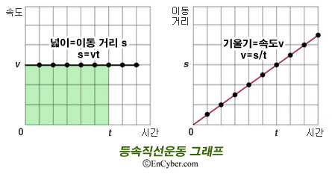

[ 그림 ]

가속도는 힘에 비례하고 질량에 반비례한다는 법칙이다. 보다 일반화된 표현으로 운동량(p), 시간(t) 라 할 때

운동량은

이므로

로 동일한 결과가 된다.

### (3)제3법칙:작용 및 반작용의 법칙

두 물체가 서로 힘을 미치고 있을 때, 한쪽 물체가 받는 힘과 다른 쪽 물체가 받는 힘은 크기가 같고 방향이 반대임을 나타내는 법칙이다.

(한쪽 힘을 작용이라 하면 다른 쪽 힘은 반작용이며, 어느 쪽을 작용이라 하든 상관없다). 즉, 두 물체의 상호작용은 크기가 같고 방향이 반대이다.

### (4)운동량 보존의 법칙

운동량(Momentum)과 운동량 보존의 법칙은 뉴턴역학 운동의 3대 법칙을 비롯한 여러 가지 물리학의 기틀을 이루는 법칙들과 그와 관련된 자연 현상을 이해하는데 중요한 역할을 한다. 운동량 보존의 법칙이란 “물체가 가진 운동량의 합계는 밖에서 힘이 가해지지 않는 한 변하지 않는다.” 는 법칙이다.  이러한 예는 외부에서의 힘이 가해지지 않는 무중력 상태의 우주를 여행하는 로켓에서 찾아 볼수 있다.

무중력 상태의 우주공간 속의 로켓은 무엇인가를 내버리지 않고서는 앞으로 나갈수는 없다. 로켓은 연료를 태운 가스를 뒤로 배출해서 가스의 운동량, 즉 '뒤쪽방향의 운동량'을 만듦으로써 앞쪽으로의 운동량도 만들 수 있다. 즉, 앞으로 나아갈 수 있다. 이러한 경우는 뉴턴의 진자운동도 마찬가지이다. 한쪽 진자의 속도가 줄면 다른 쪽 진자의 속도가 증가한다. 이 경우 운동량이 보존이 된다.

#### 1)일과 일률

일은 물체에 힘을 가했을 때 힘이 가해진 방향으로 움직인 거리를 말하며 단위는 J이다. 일의 공식은 다음과 같다. (W=일, F=힘, d=거리, s=힘의 방향으로 이동한 거리)

*또는*

[공식 ] 일의 정의(힘과 거리의 곱)

일률()은 정해진 시간 동안에 한 일의 양을 말한다. 단위는 와트()이다. 1 는 1총 동안 1J의 일을 할 때의 일률이다. 일률과 속도의 관계를 살펴 보면 다음과 같다.(여기서 속도()는 평균 속도이다.)

등가속 운동의 공식을 다시 살펴 보도록 하자.(가속도(a), 이전속도(), 현재 속도(v), 경과시간(t) )

[ 공식 ]등가속 운동의 주요 공식들

다시 을 대입하면

#### 2)운동 에너지(kinetic energy)

물체가 임의의 속도를 갖고 있을 때에 그 물체가 정지 상태에서 그 속도가지 가속 시키는데 필요한 일의 양을 운동 에너지라 한다. 운동에너지의 단위는 J를 사용한다. 회전이 없는 물체의 질량(m), 속도(v)일 경우에 물체의 운동 에너지는 다음과 같다.

[ 정의 ] 운동 에너지

예를 들어 80kg의 물체가 18 m/s로 운동할 때 운동에너지를 계산하면

**4,강체(Rigid Body)**

강체란 외부의 힘에 물체의 모양이나 크기가 변형되지 않는 물체를 말한다. 게임에서 사용하는 대부분은 물체들은 강체로 제한하여 사용하는 것이 일반적이다.

### 1)무개중심(Centroid, Geometric Center)

무게중심은 물리학적으로 모든 질점들의 질량과 질점들의 위치를 곱하여 모든 질점들을 더한 결과를 질점의 개수로 나누면 된다. (M:물체의 질량, n=질점의 총개수, m:질량, p:위치)

간단하게 무게중심이란 물체의 균형점이며 기하학적 중심과 일치한다. 예를 들어 삼각형의 무게중심은 3개의 위치를 더해서 3으로 나누면 된다. 또한 물체를 구성하는 모든 정점들도 같은 방법으로 무게 중심점을 얻을 수 있다. 그러나 일반적으로 물체의 중심점을 무게 중심으로 간단하게 사용하게 된다.

### 2)강체의 회전

#### (1)각속도

강체에 속한 모든 질점들은 기준선으로부터 모든 같은 각도()만큼 회전한다. 즉, 강체에 를 부여하여 각위치(Angular Position)를 정의 할 수있다. 이때 변위는 다음과 같다.

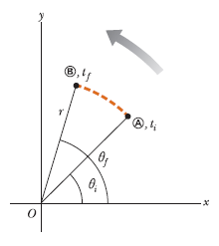

[ 그림 ] 강체의 회전

<평균 각속력(Average Angular Speed)>

<순간 각속력(Instantaneous Angle Speed)>

<접선속력>

원운동하는 물체의 원 궤도에 접하는 방향의 속력

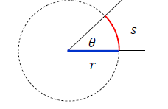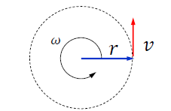

[ 그림 ] 접선 속도의 방향

#### (2)각가속도

각가속도도 위치의 가속도와 유사하며 이동거리 대신에 각도를 사용하면 된다.

<평균 각가속도(Average Angular Acceleration)>

<순간 각가속도(Average Angular Acceleration)>

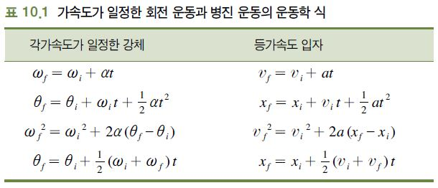

[ 그림 ] 각가속도와 등가속도의 비교

<구심가속도>

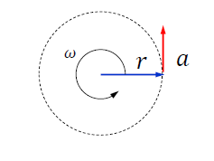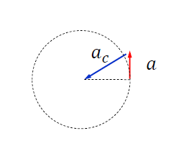

[ 그림 ] 각가속도와 구심가속도

<구심력>

뉴톤의 제2법칙에 의해서 가속도가 있으면 힘이 있다. 구심력의 방향은 구심가속도의 방향과 같다. 물체의 운동방향과 구심력의 방향은 서로 수직이다. 예를 들어 줄에 공을 매고 돌릴 경우 줄의 장력=구심력이 되며 줄이 끊어지면 장력=0이 되므로 떨어져 나간다.

### 3)토크(Torque)

축이 고정되어 있는 강체에 힘을 작용하면, 강체는 그 축에 대하여 회전하려한다. 이와 같이 축에 대하여 물체를 회전시키고자 하는 힘의 능률을 토크(또는 돌림힘, Torque)라 하며 벡터량이다. 간단하게 토크는 회전시키는 힘이다.

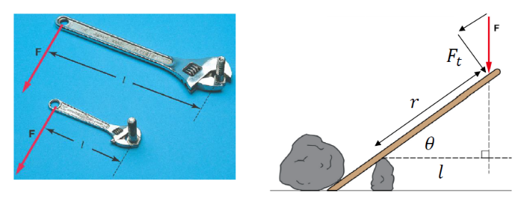

[ 그림 ] 토크의 원리

예를 들어 5N의 추와 균형을 잡기 위해서 3N의 추를 가지고 있다. 5N의 추는 지레받침으로부터 20cm 에 위치해 있다. 그렇다면 5N의 추에 의해 제공되는 토크는 얼마인가?

그렇다면 3N의 추를 지레받침으로부터 얼마의 위치에 놓아야 균형을 잡게 되는가?

<중력중심(질량중심)>

물체의 무게 자체가 그 점에 대해서 토크를 만들지 않는 점을 중력중심이라고 한다.

### 4)회전관성과 뉴턴의 제2법칙

선운동에서와 같이 회전운동에서도 뉴턴의 제2법칙이 적용되며 물체의 회전운동의 변화에 대한 저항값을 회전관성(moment of inertia, 기호 I )이라고 한다. 힘F=토크, 선가속도=각가속도로 대치되며 질량m은 회전축으로부터 떨어진 거리의 제곱으로 사용한다.

<회전관성>

회전운동에 대한 저항(회전관성)은 질량이 회전축으로부터 떨어지 거리의 제곱에 의존한다.

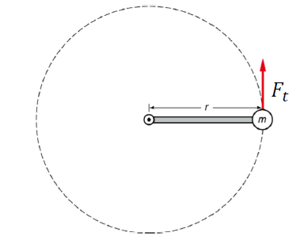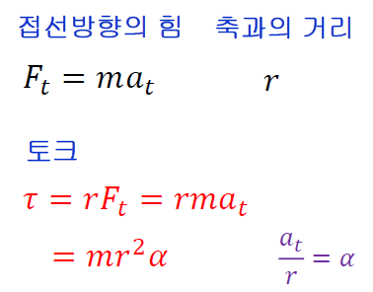

[ 그림 ] 토크와 선운동의 관계

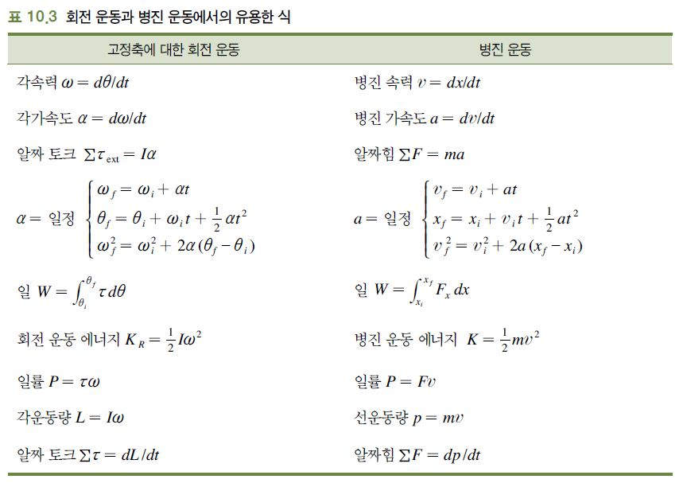

[ 공식 ] 고정축과 병진운동의 유용한 식